南雄市志
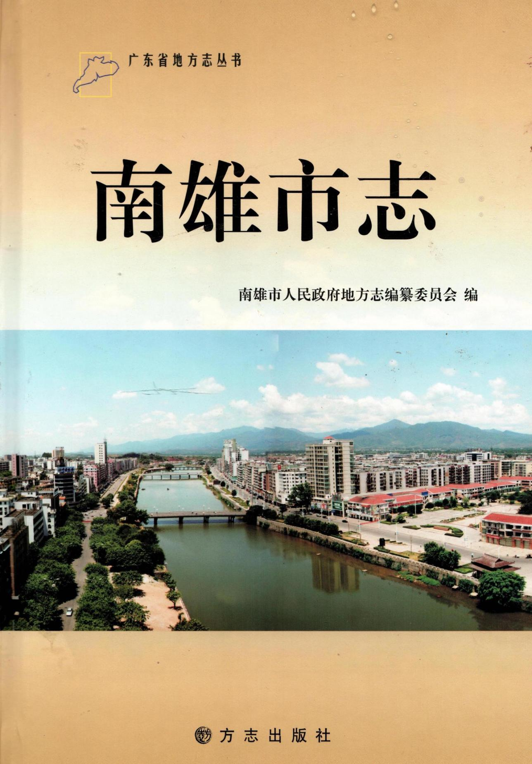

南雄市在广东省位置示意图
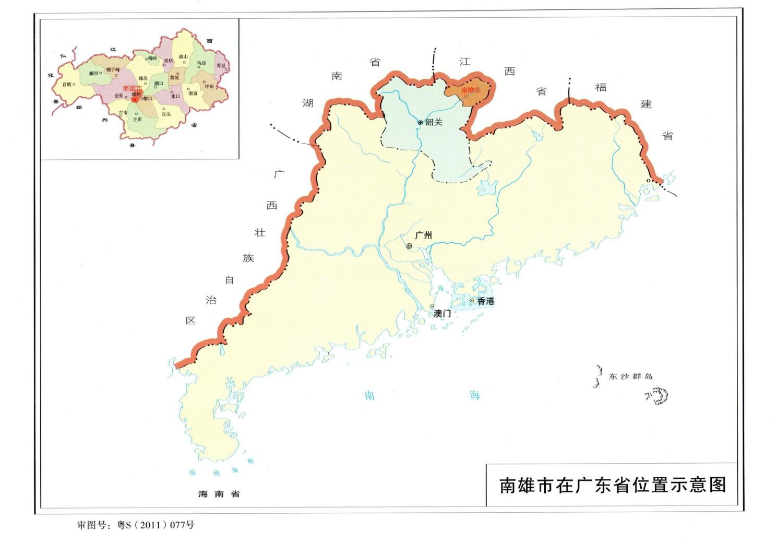

南雄市行政区划图
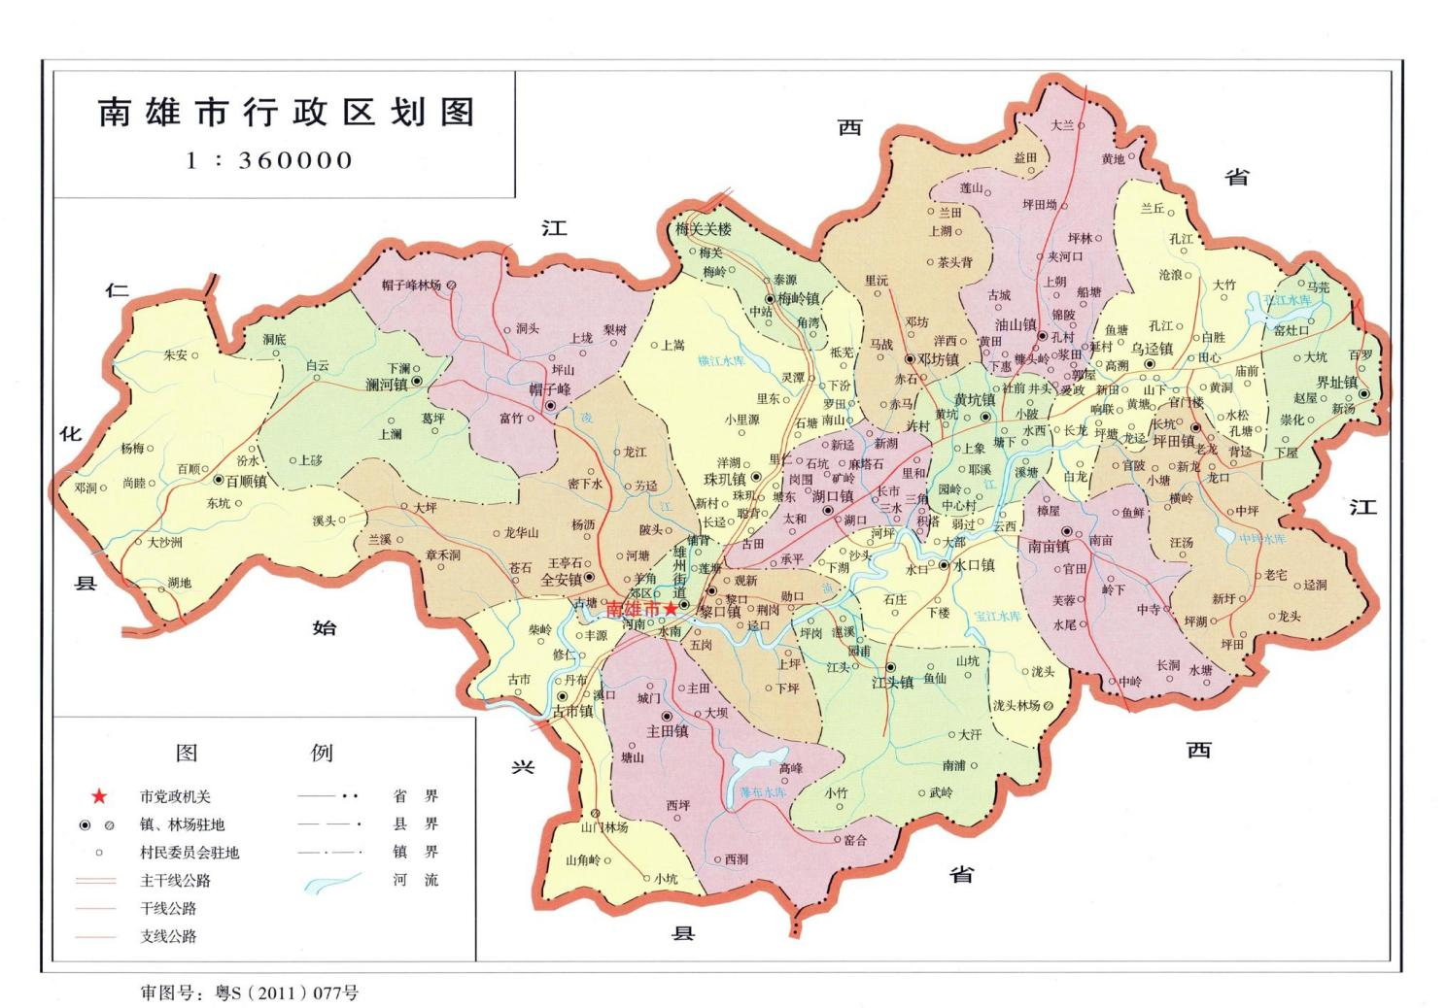

南雄市城区图
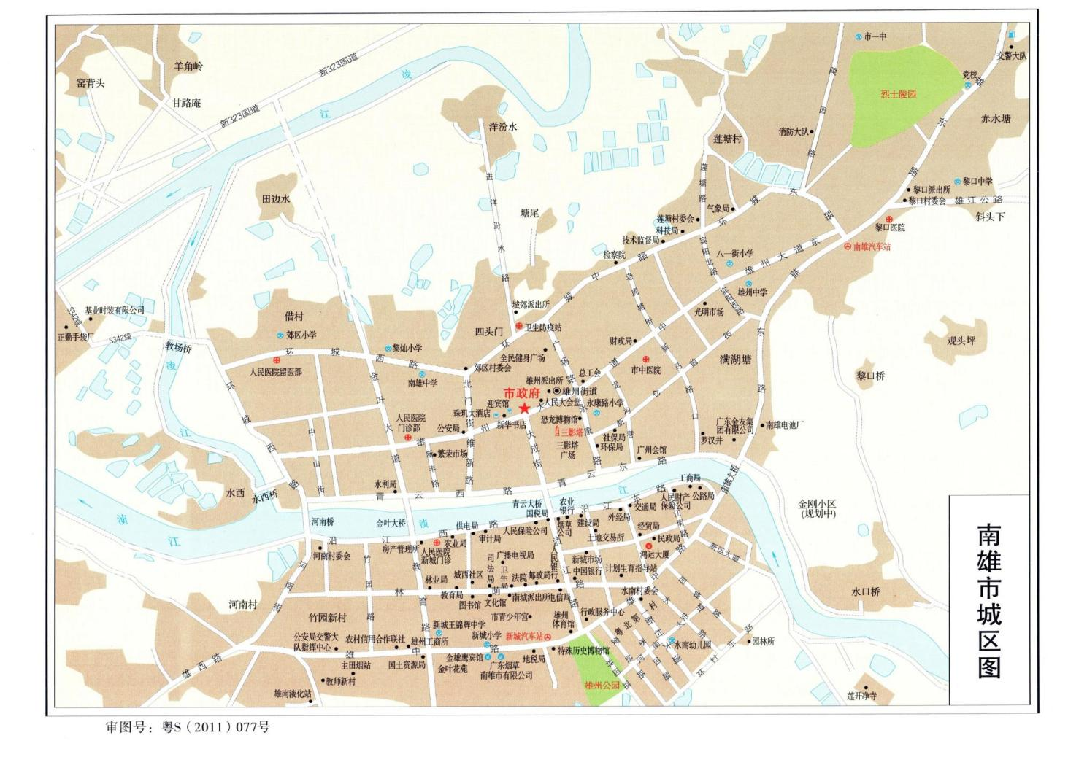

南雄市地势图
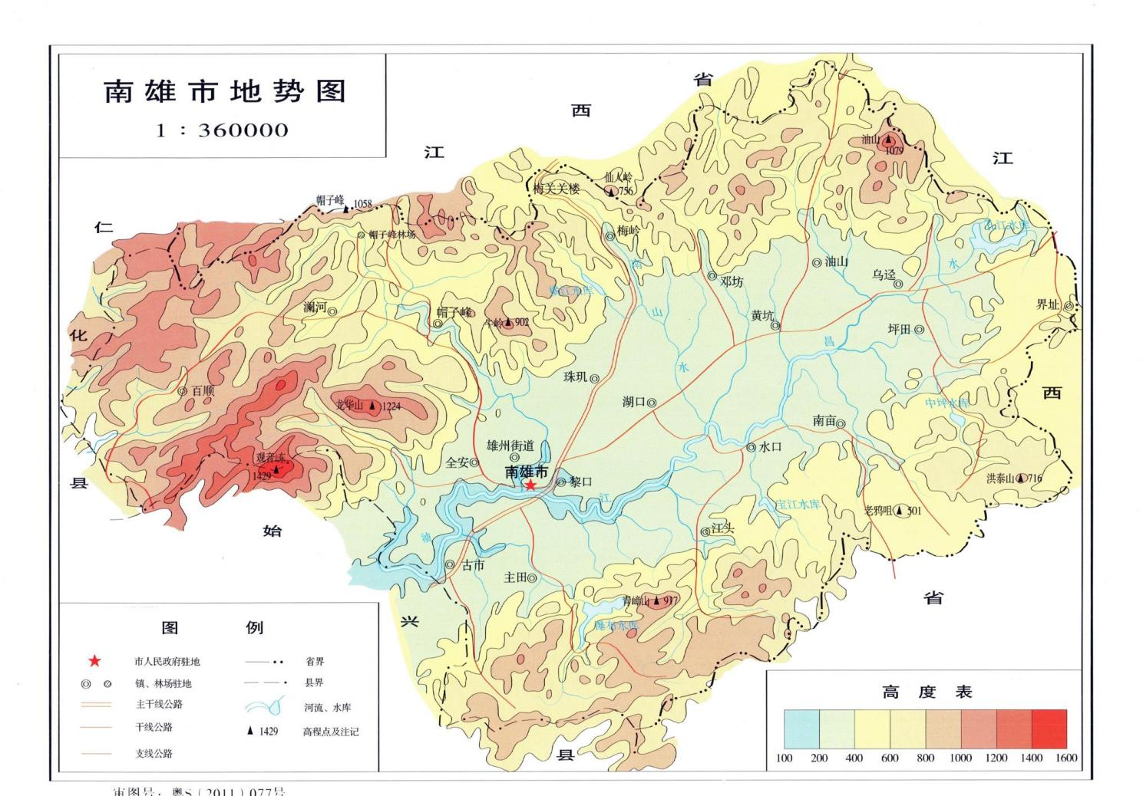

南雄市交通图
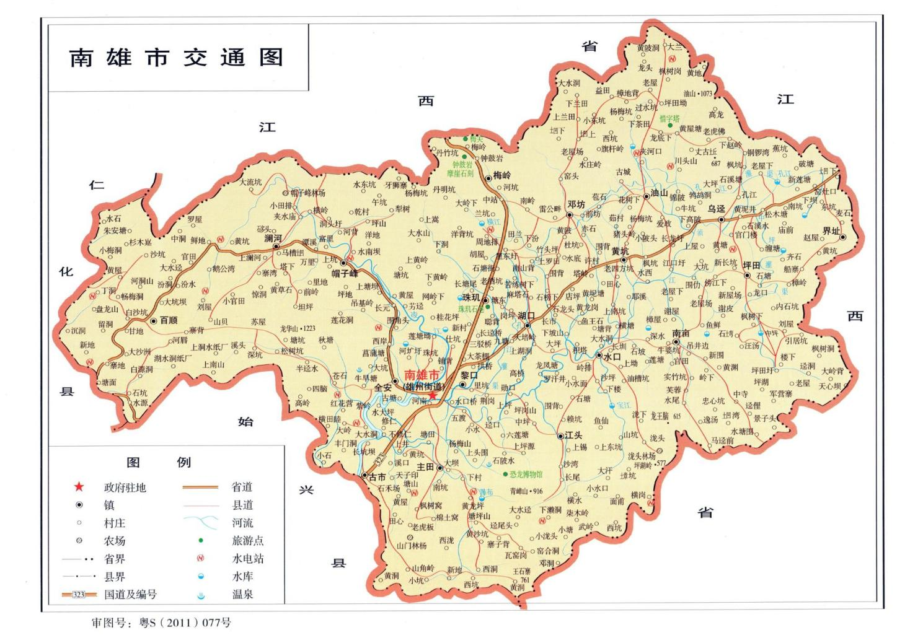

图片专辑

基础设施
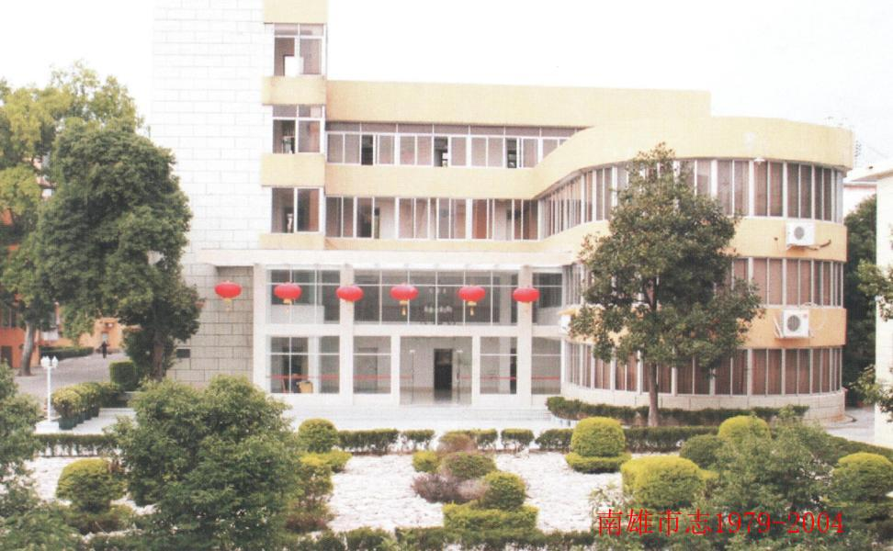
市委办公楼

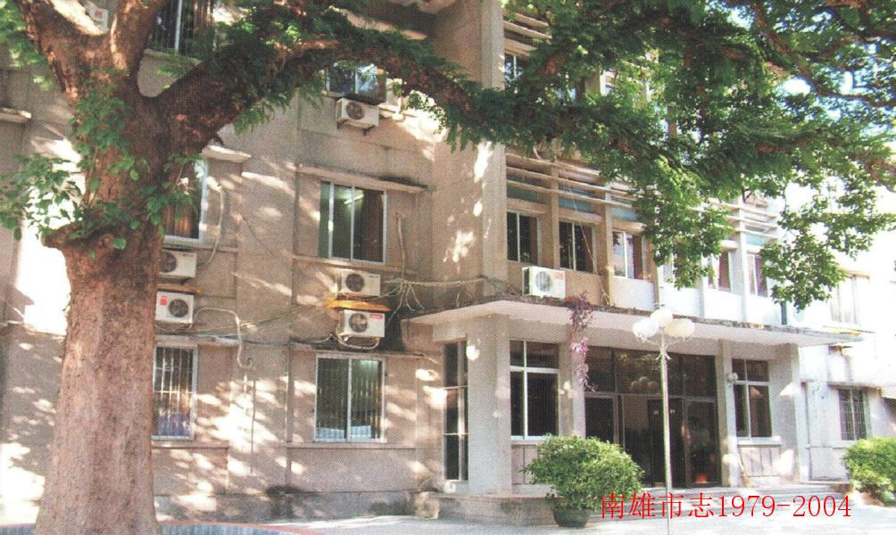
市人大、政协办公楼

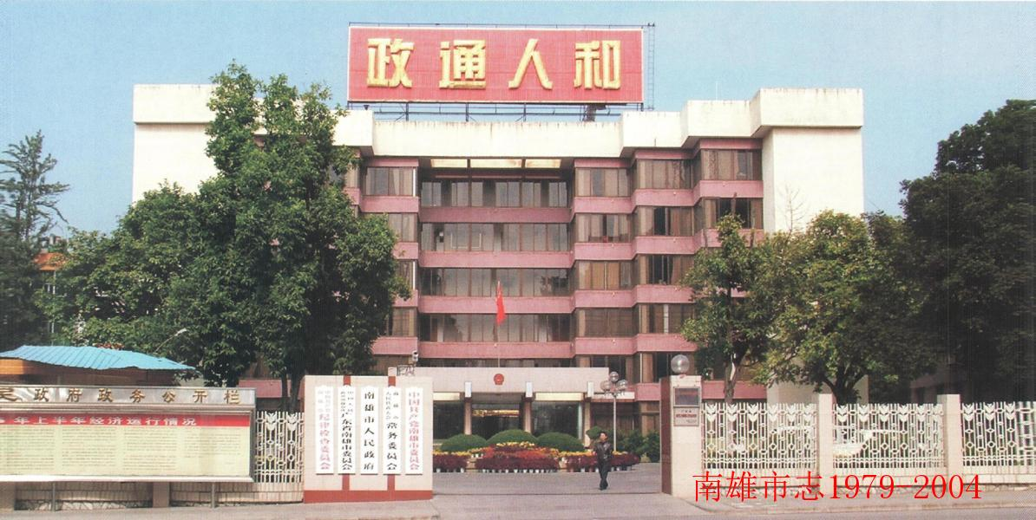
市政府办公楼

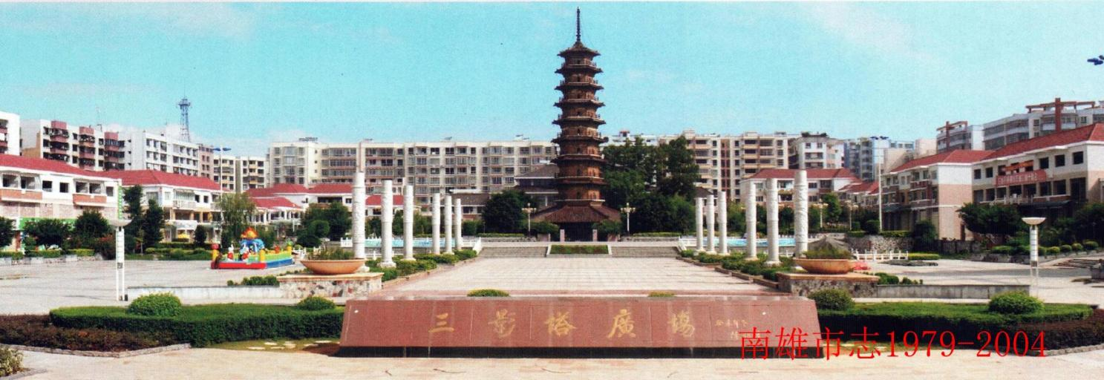
三影塔广场

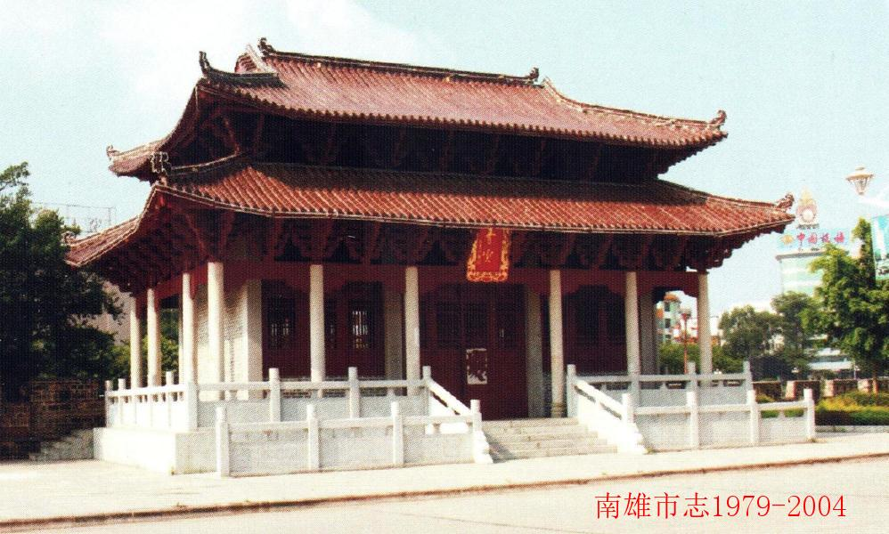
仿古建筑

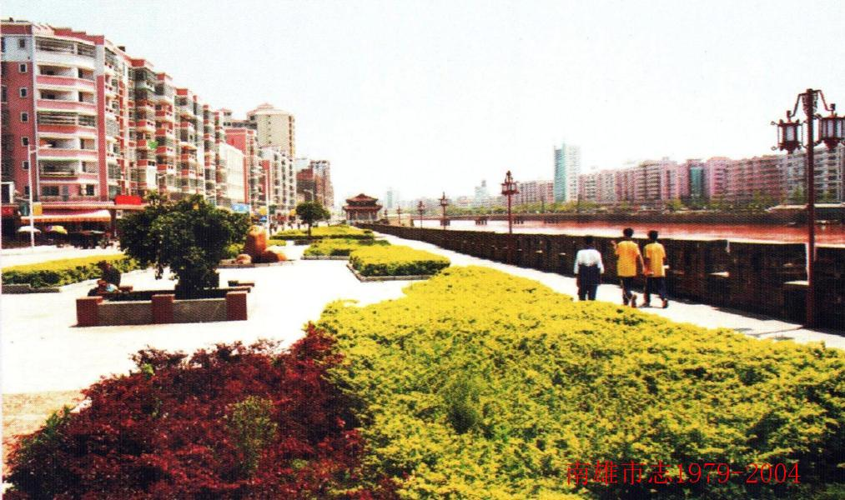
青云路

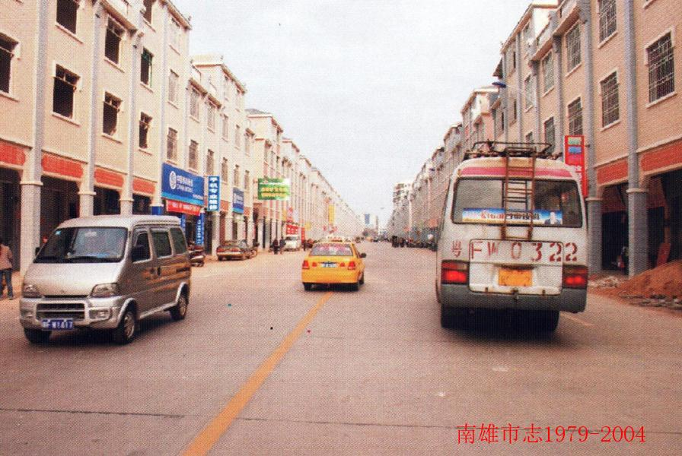
雄州大道

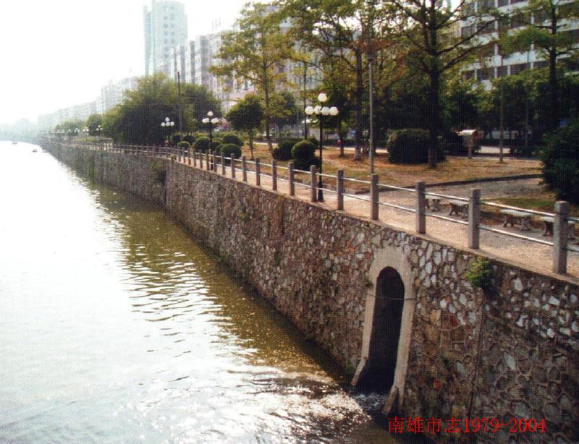
市区河堤

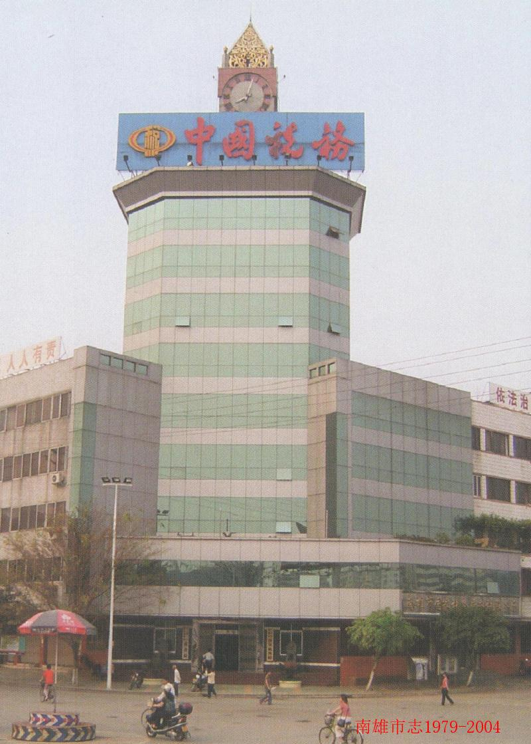
市国税局办公大楼

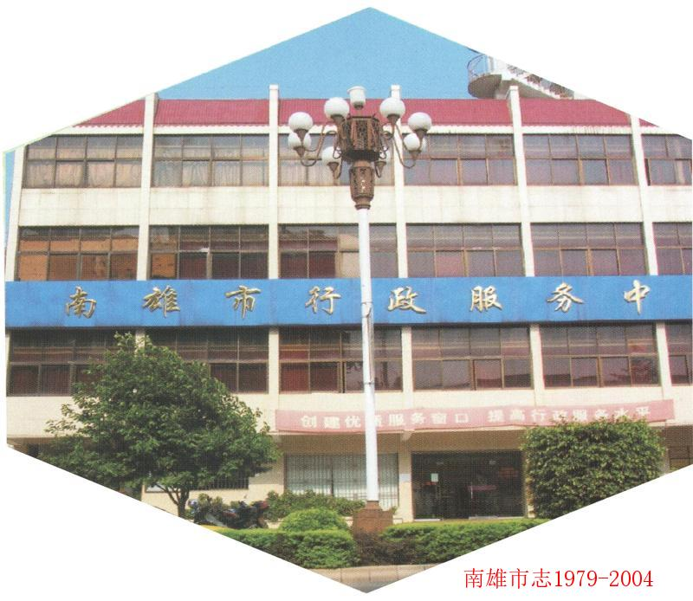
市行政服务中心

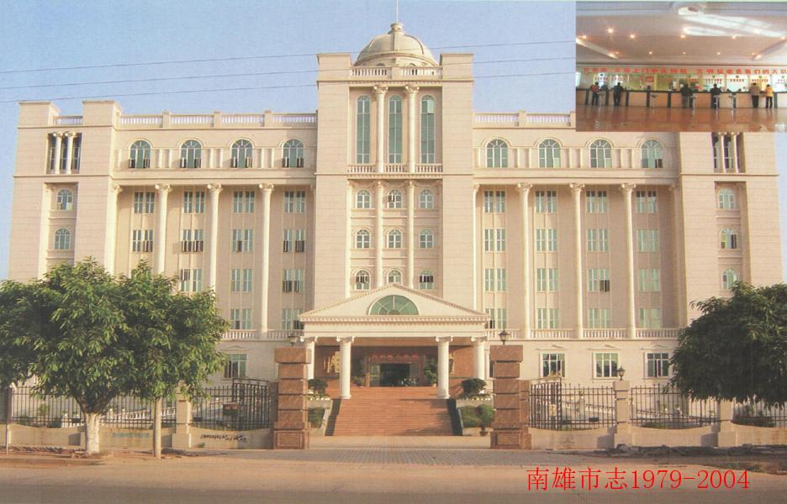
市地税局办公大楼

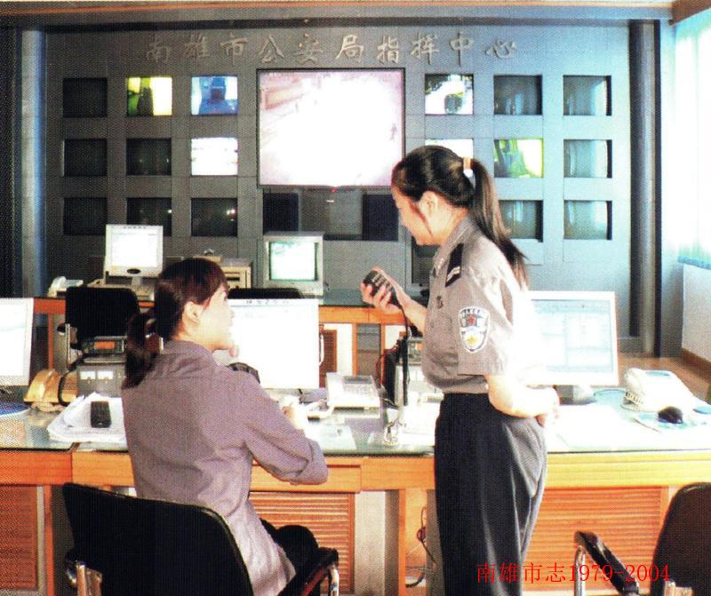
市公安局“110”指挥中心

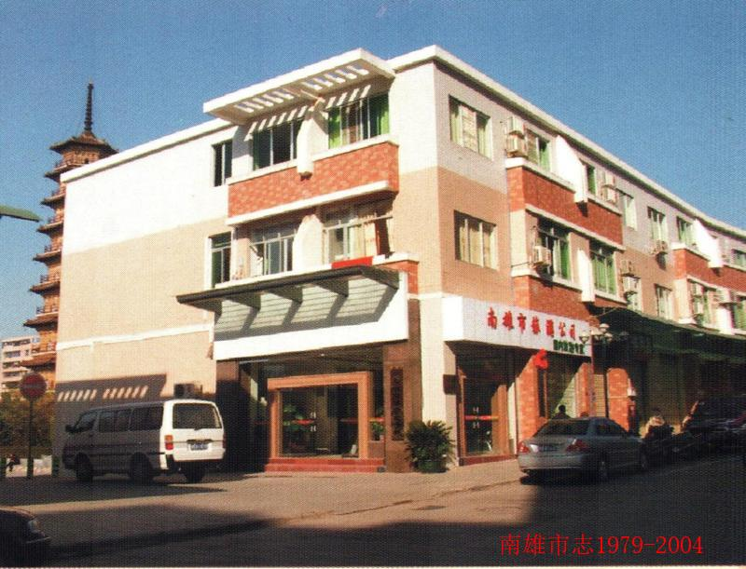
市旅游公司

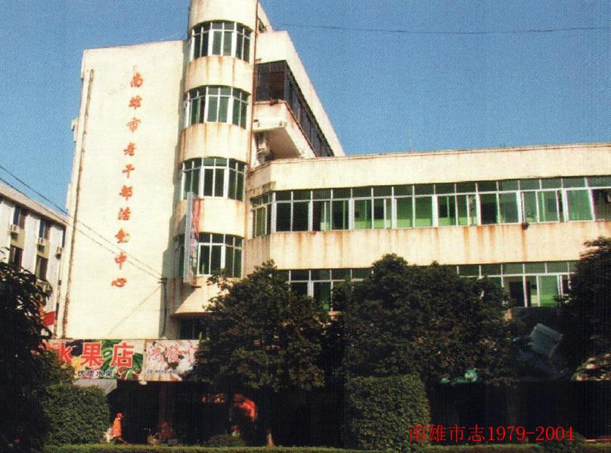
市老干部活动中心

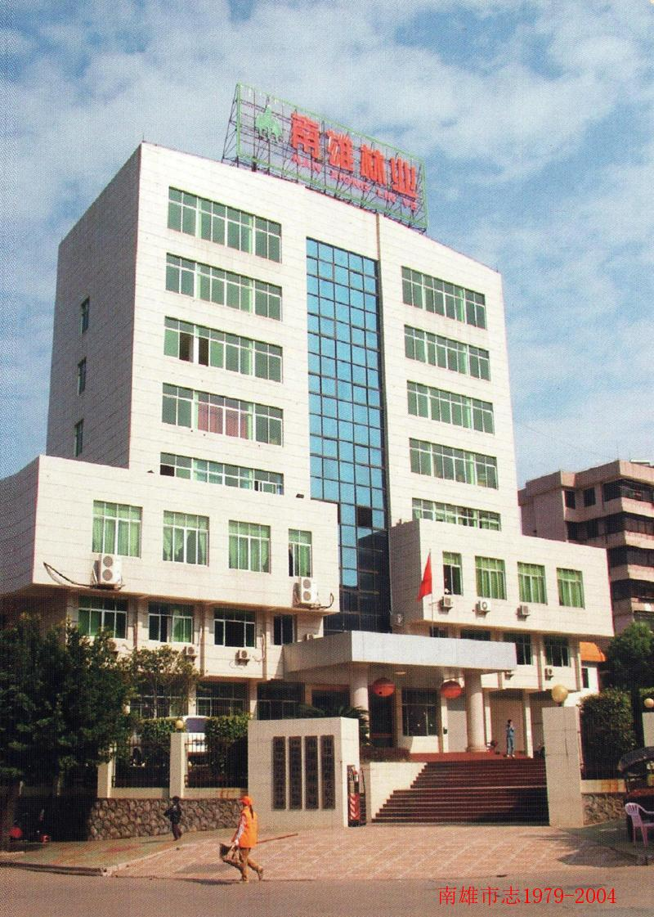
市林业局办公楼

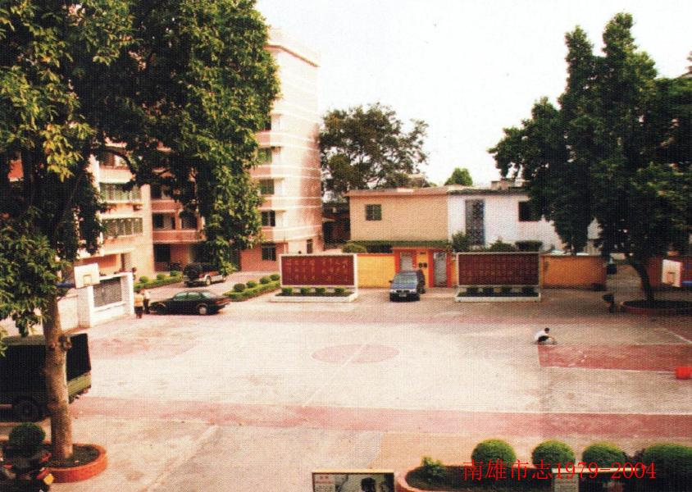
市武装部内景

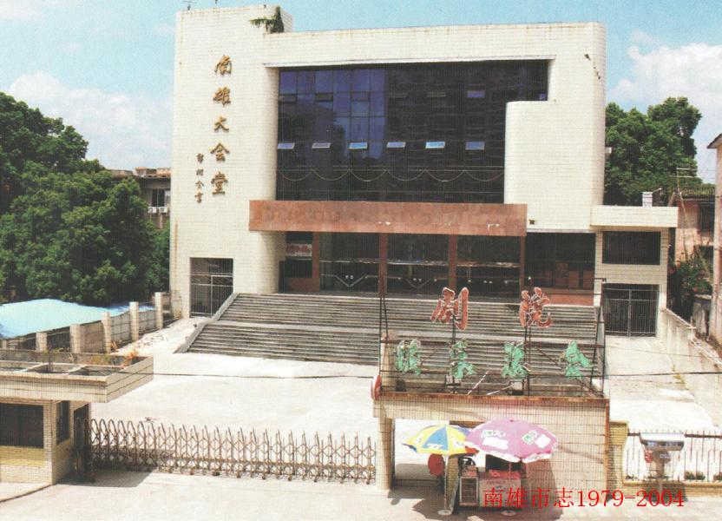
南雄大会堂

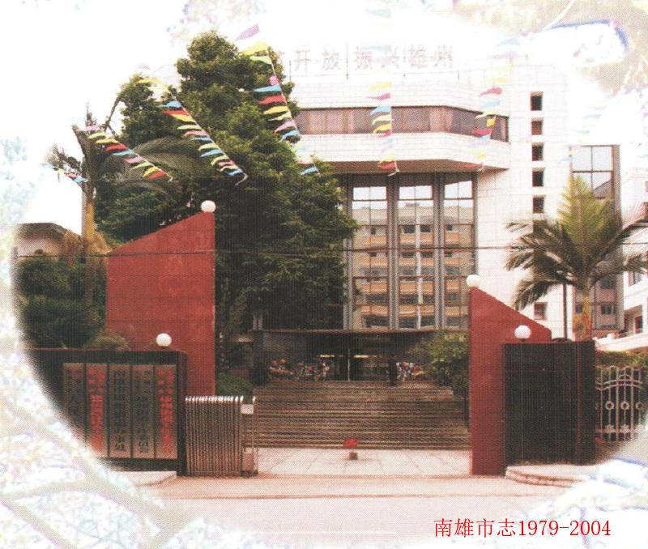
雄州街道办事处

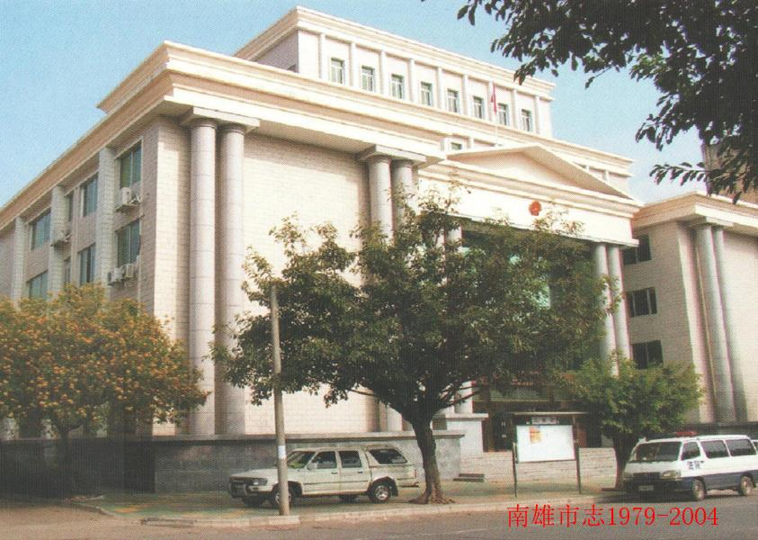
市人民法院办公楼

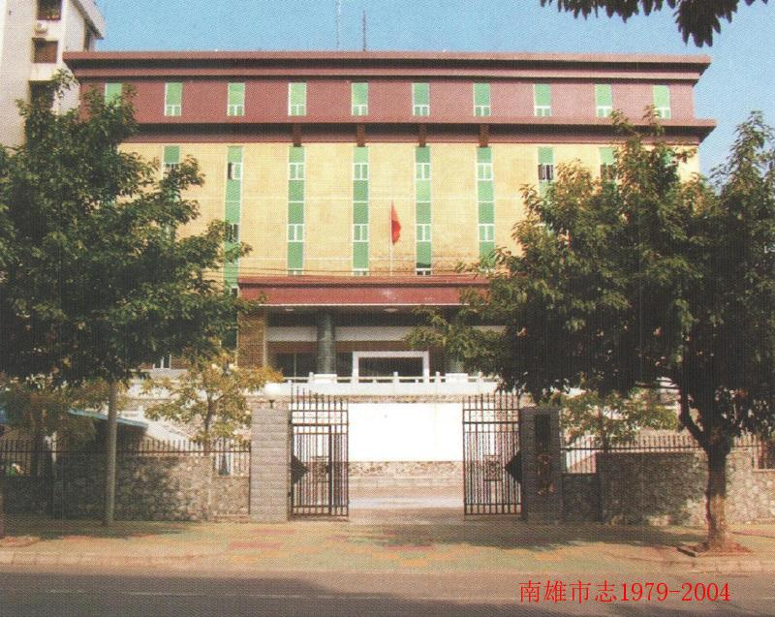
市卫生局办公楼

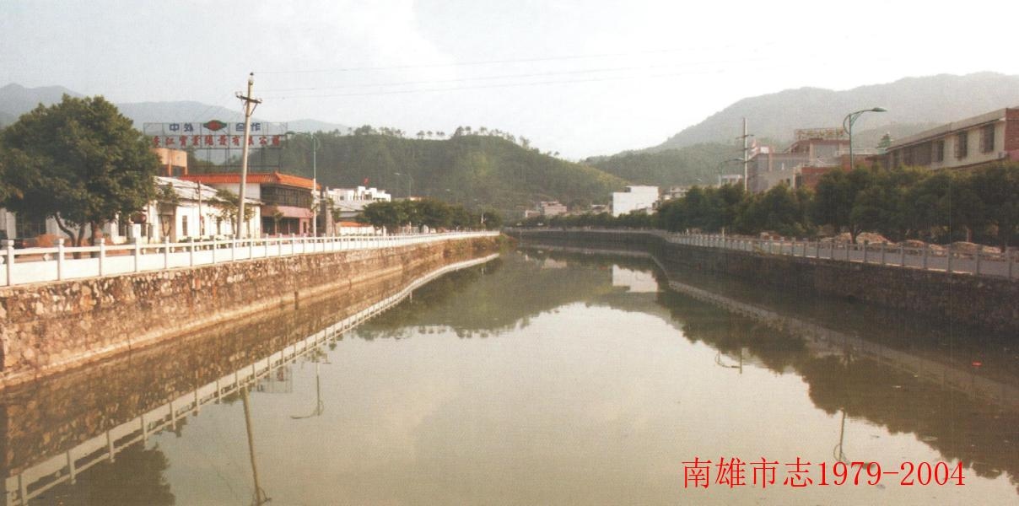
江头墟镇

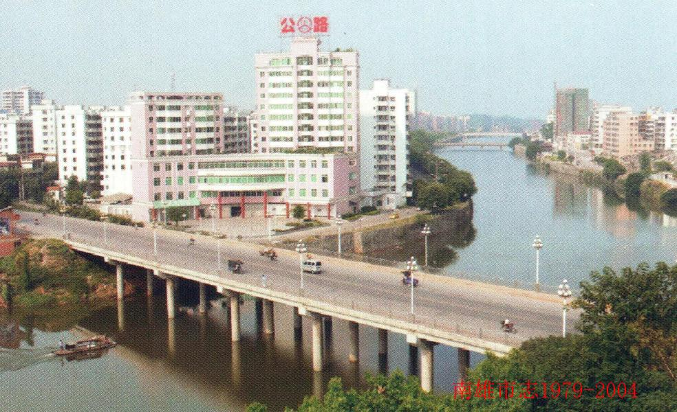
南雄大桥

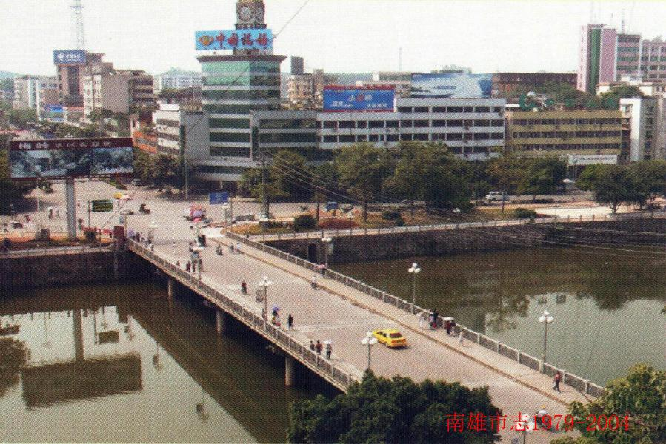
青云大桥

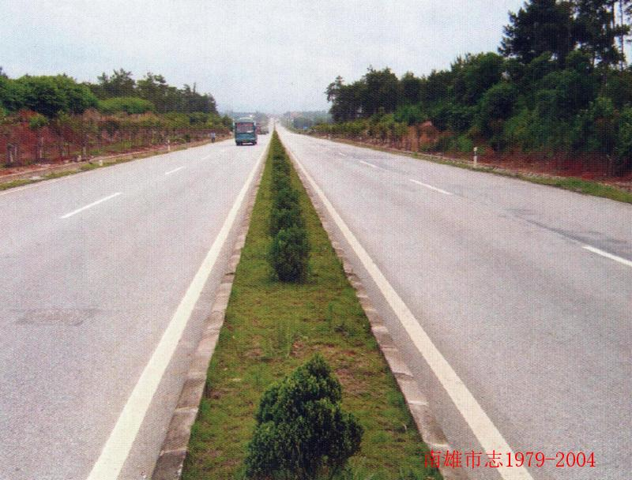
国道323线新道

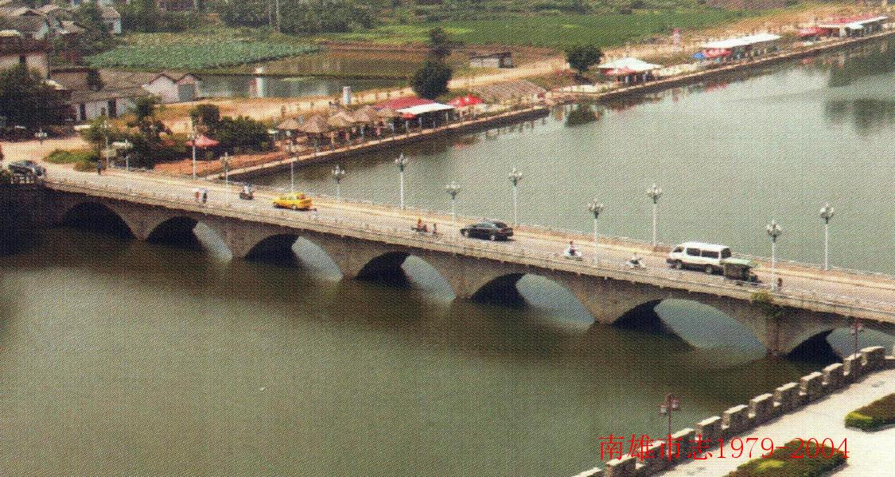
河南桥

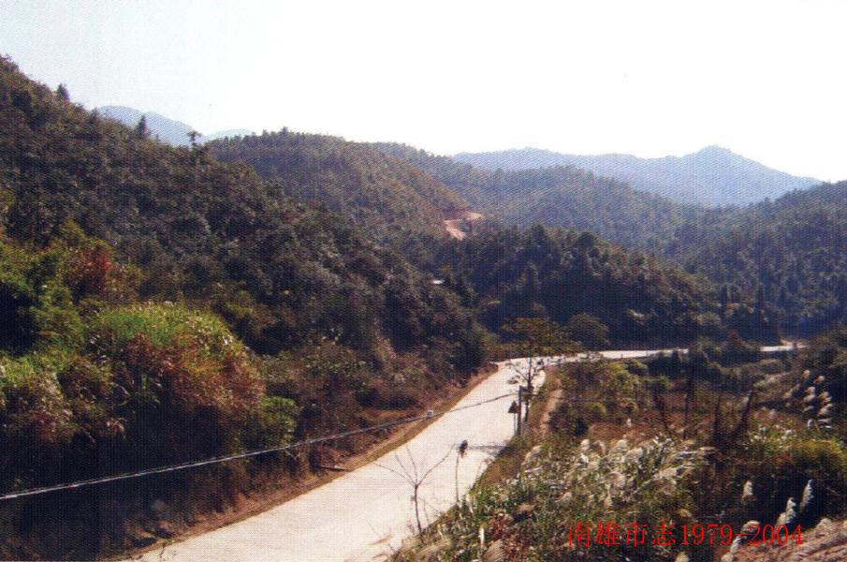
县道养护材标准化路段

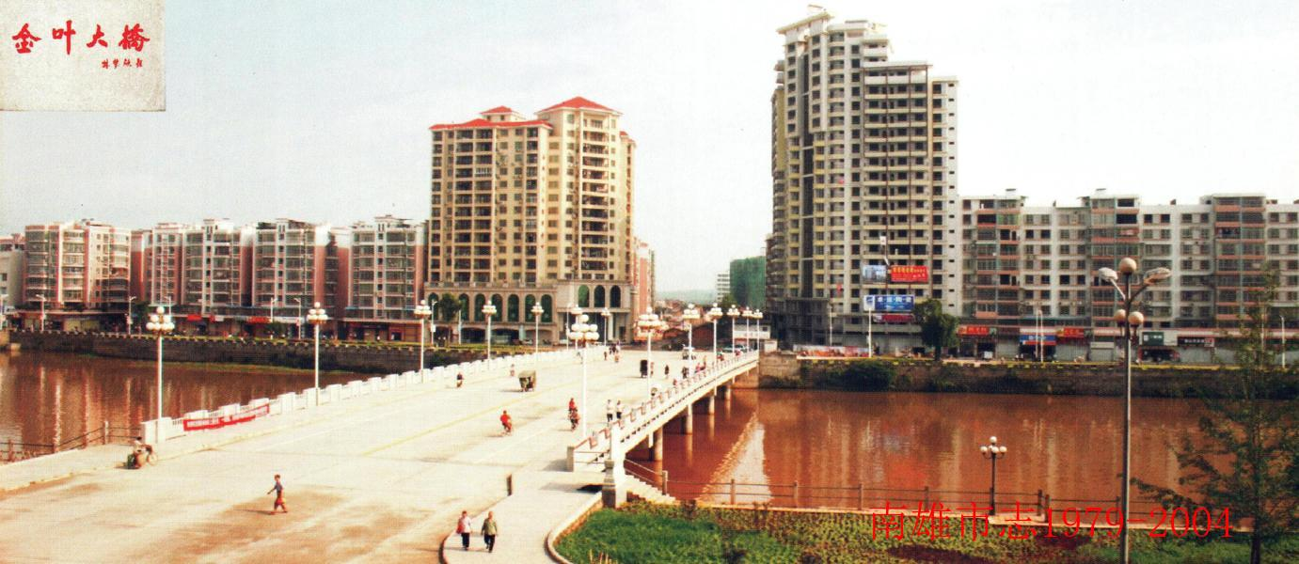
金叶大桥

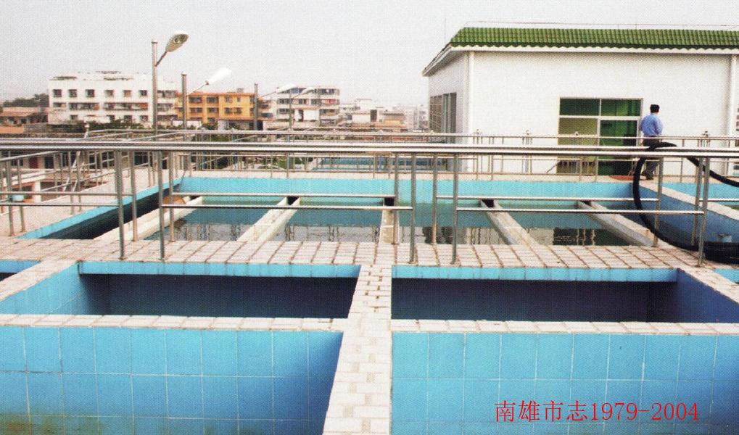
新建3万立方米供水厂

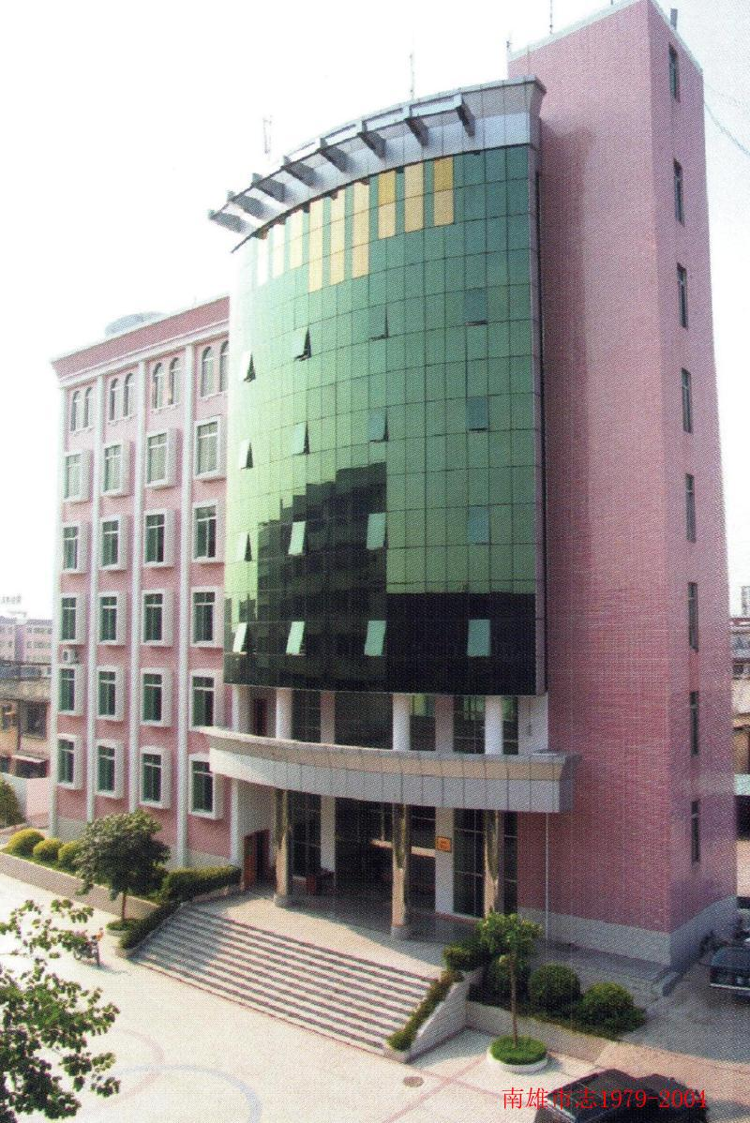
市广播电视台

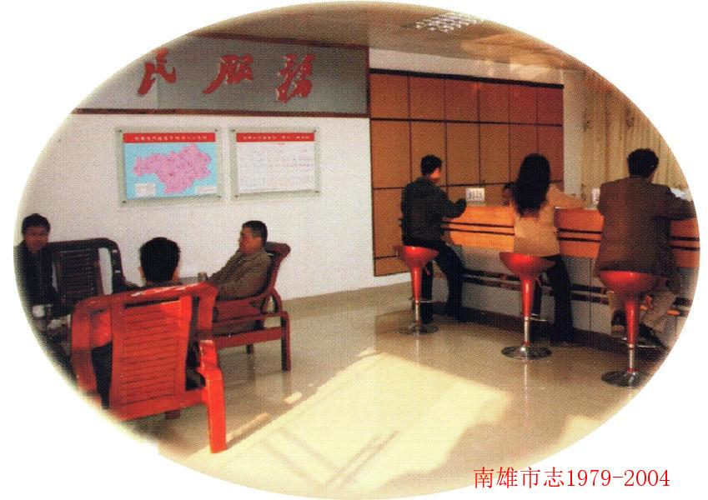
市食品药品监督管理局办证大厅

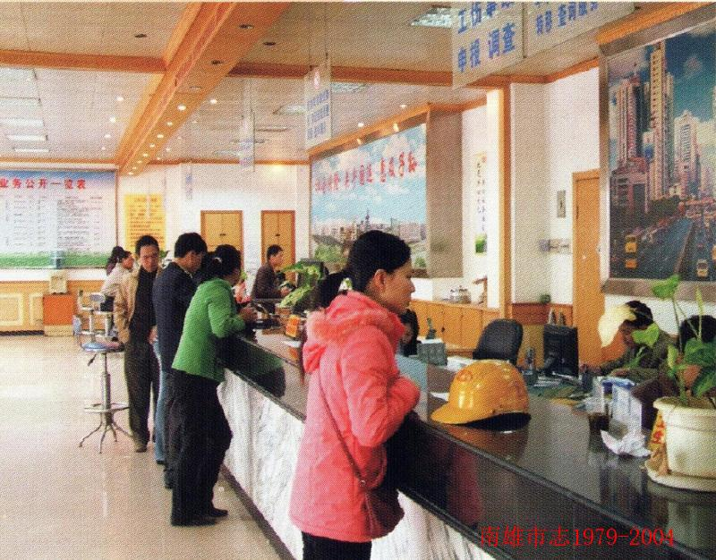
市社保医保服务中心

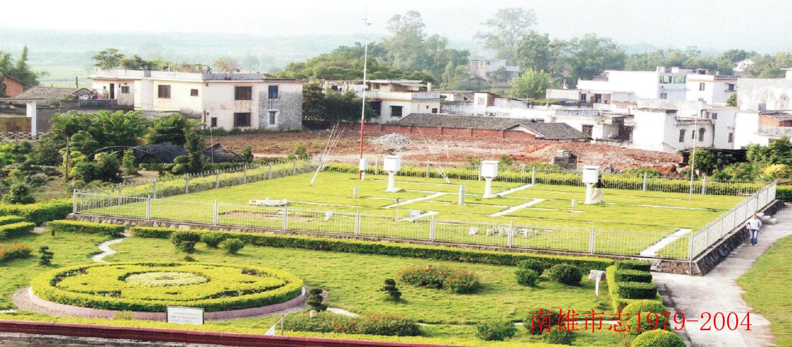
国家基准气象站气象观察场

邮政通信
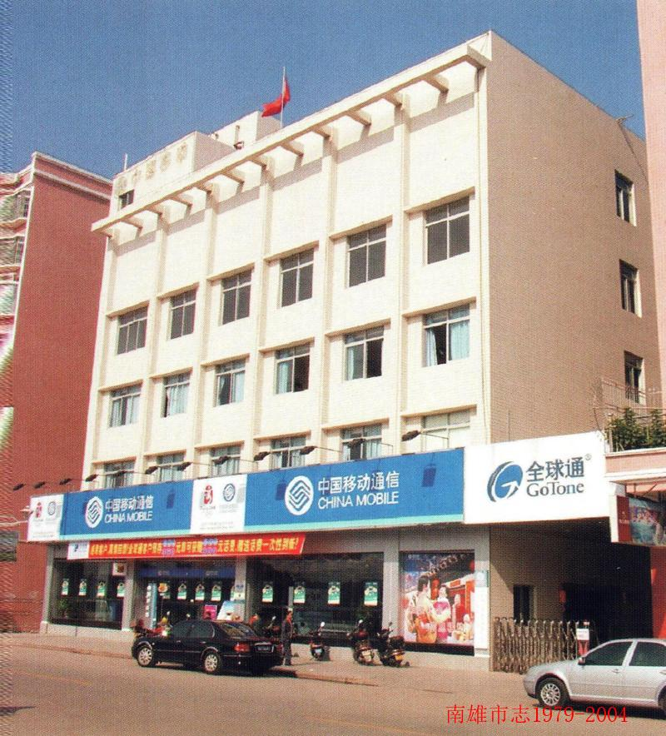
中国移通南雄分公司营业大楼

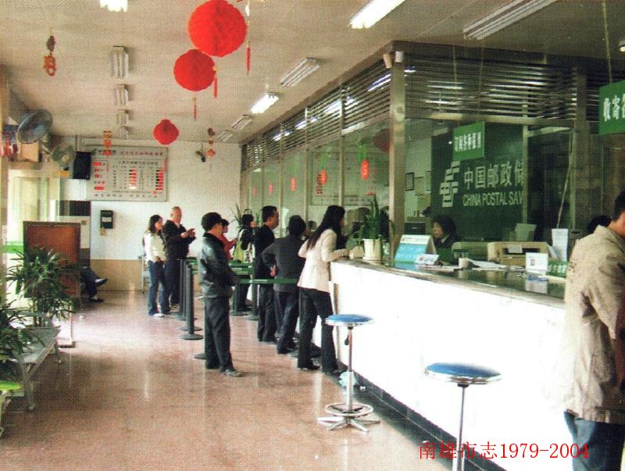
邮政业务大厅

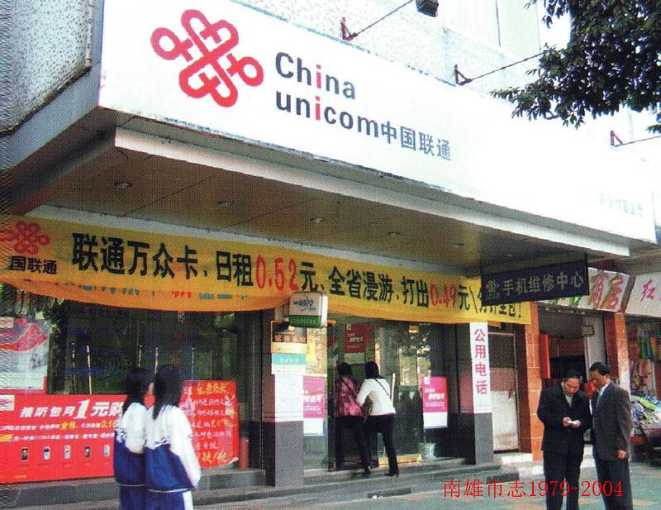
中国联通南雄分公司营业

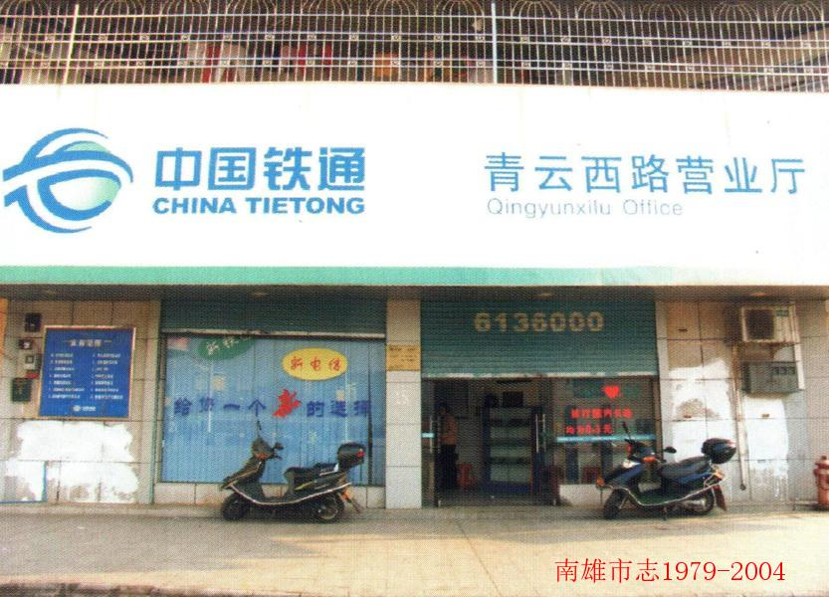
中国铁通营业厅

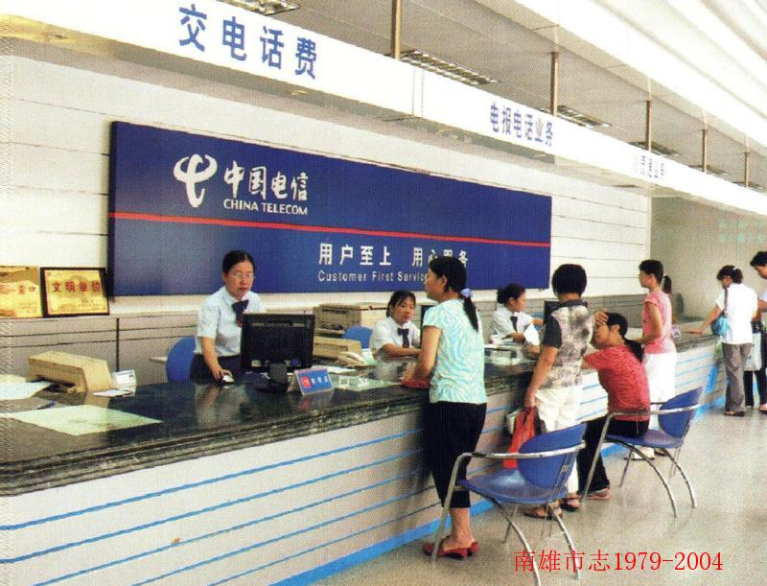
中国电信营业大厅

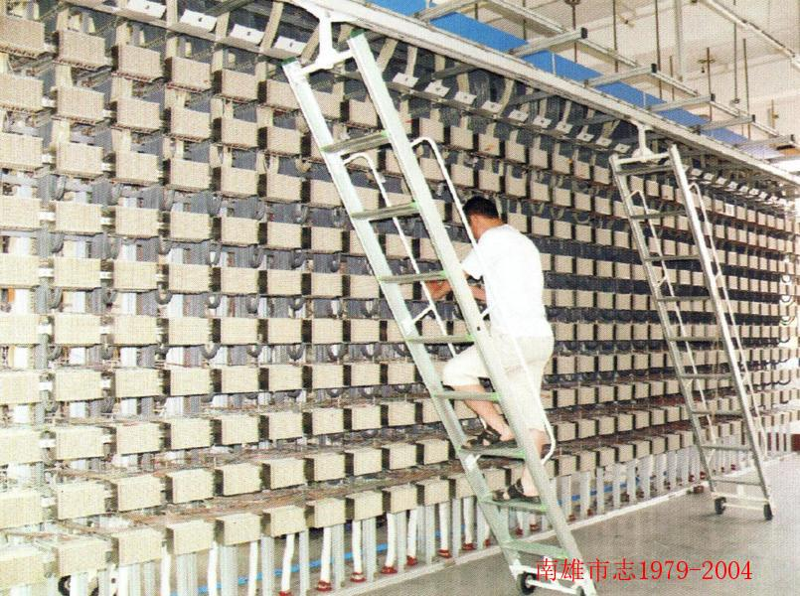
中国电信微机房

金融服务
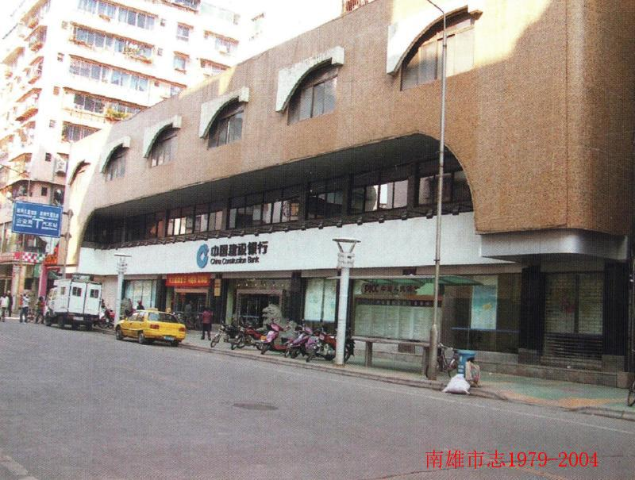
建设银行

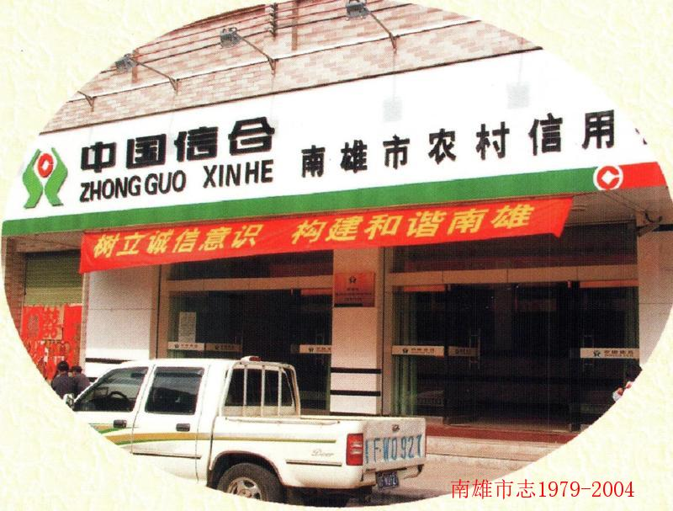
农村信用社

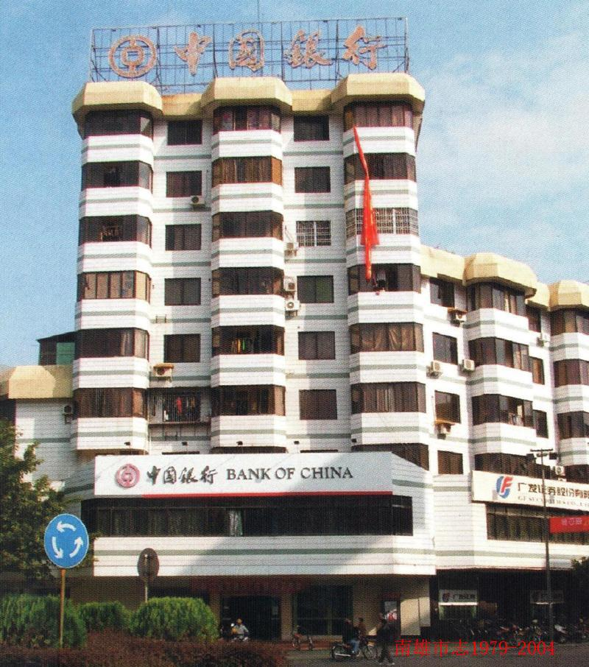
中国银行

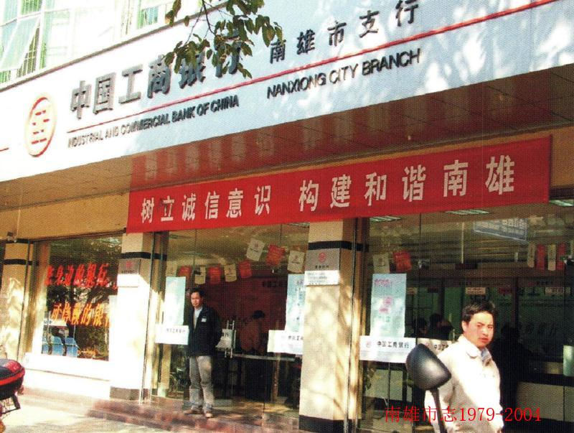
工商银行

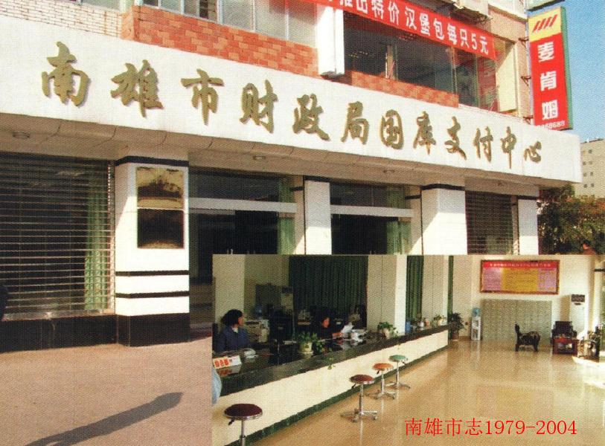
市财政国库支付中心

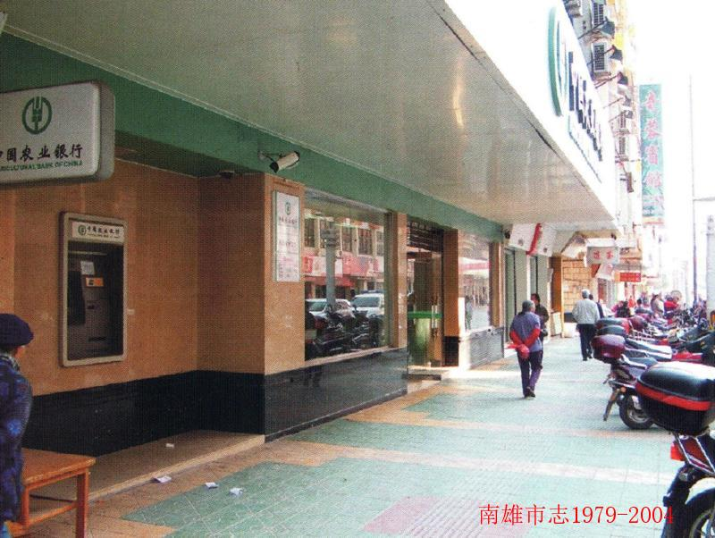
农业银行（大成街）

工矿商贸
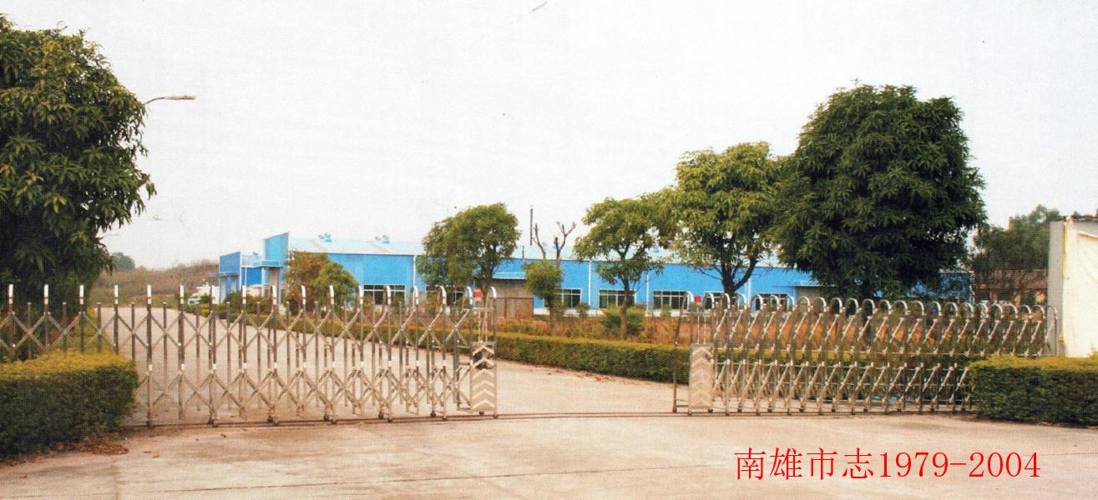
明珠工业开发区

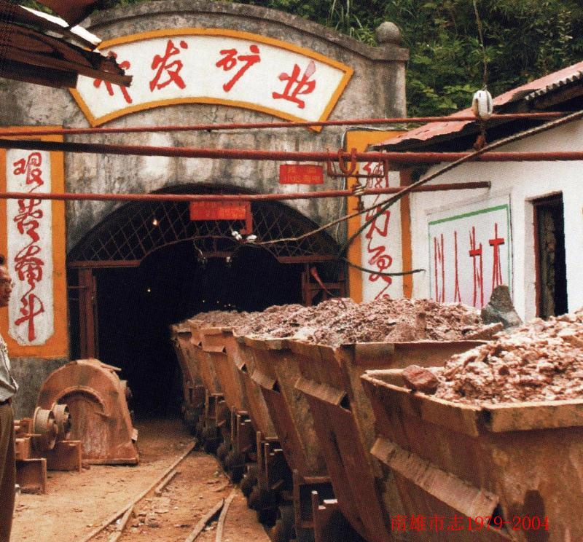
棉土窝矿

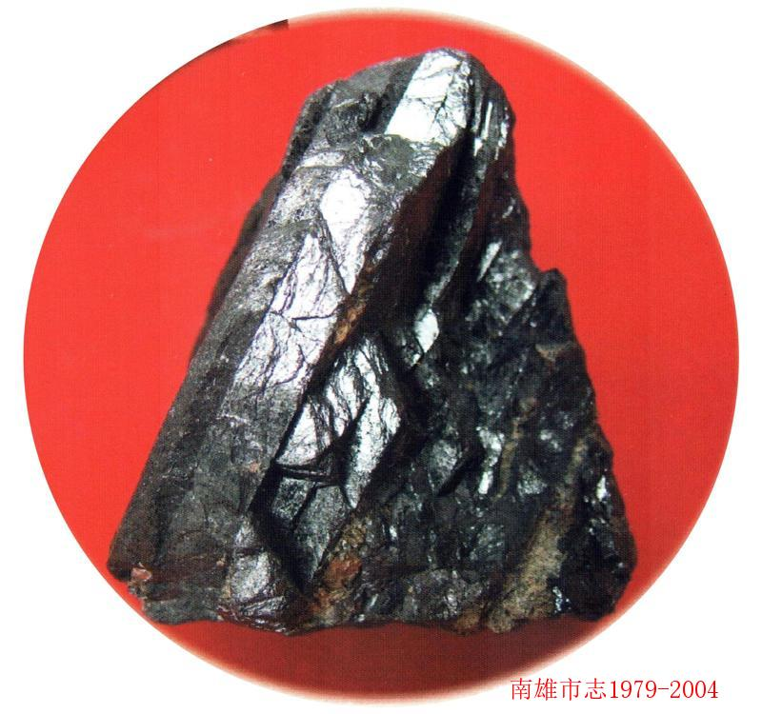
钨矿石

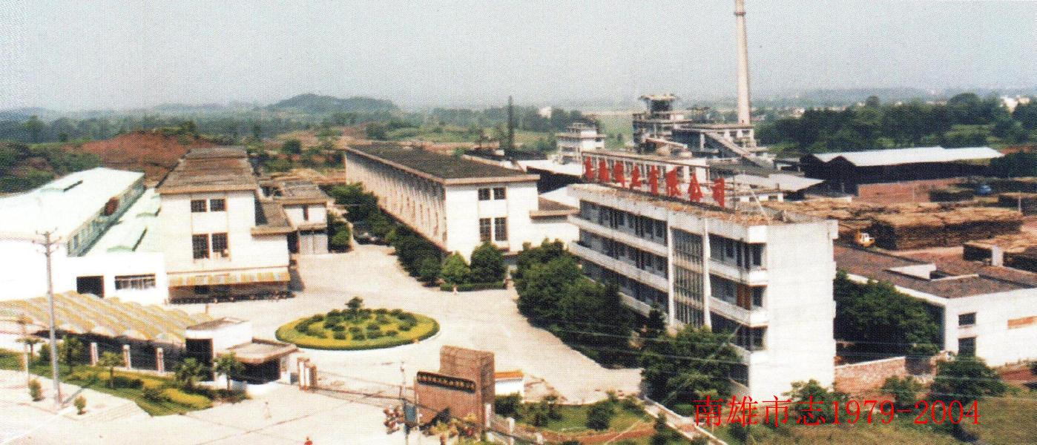
珠玑纸业有限公司

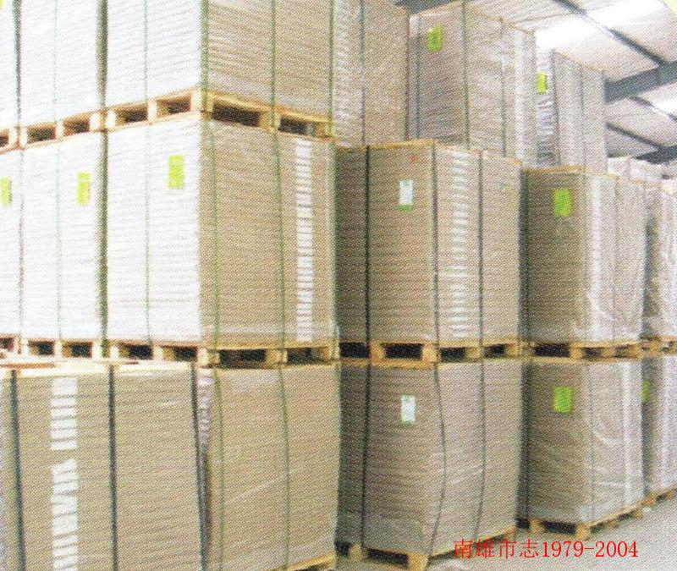

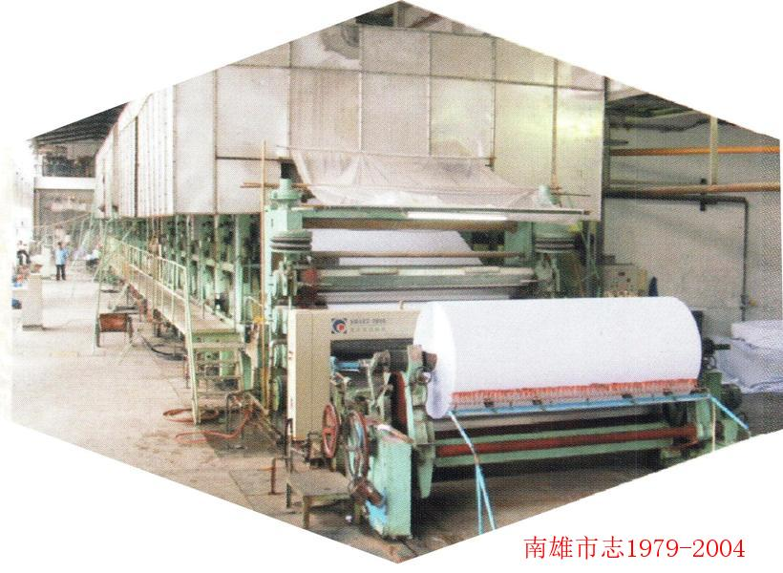

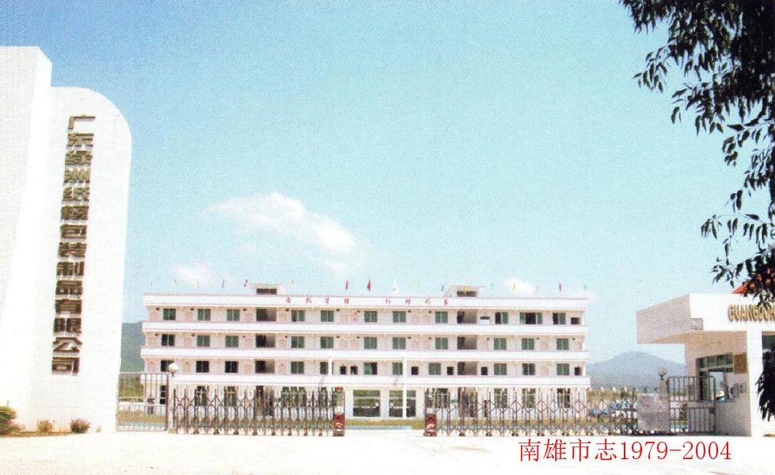

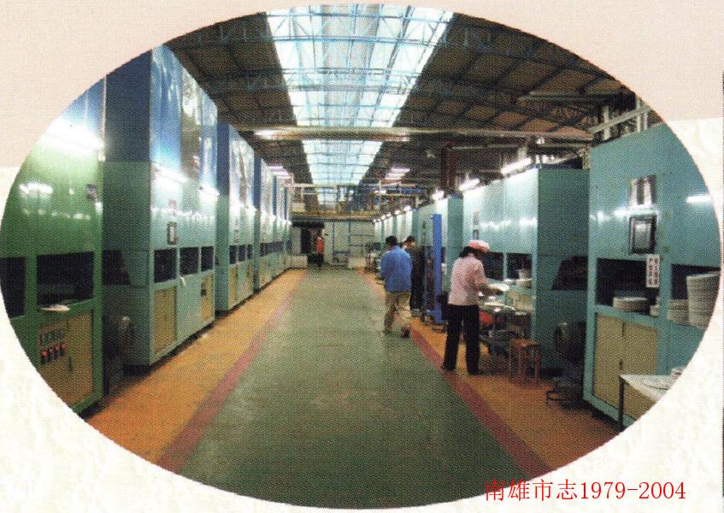
绿洲纸模包装制品有限公司

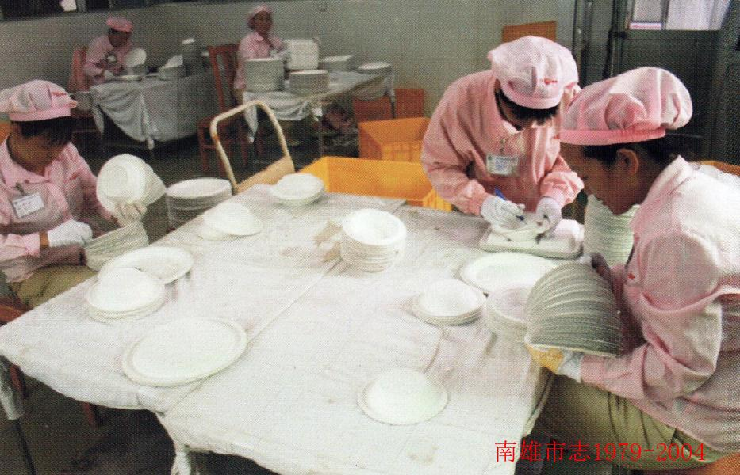

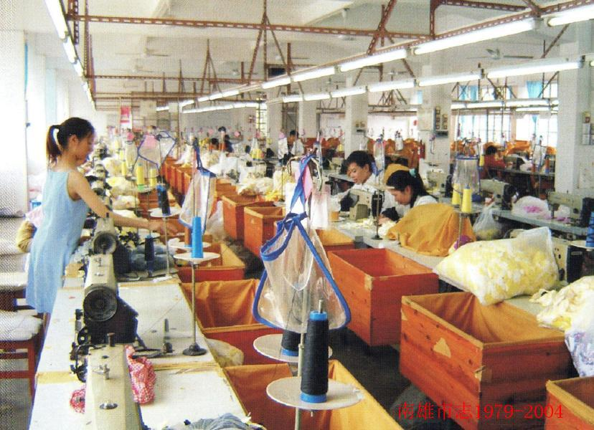
日成公司生产车间

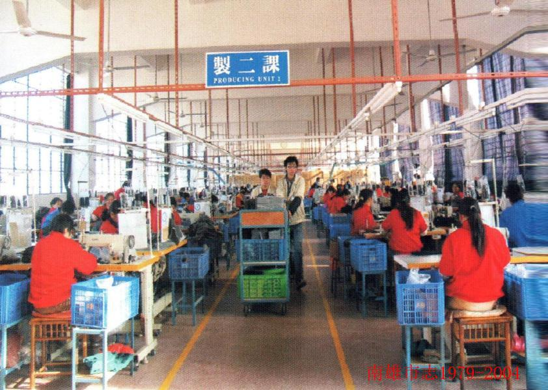
正勤手袋厂生产车间

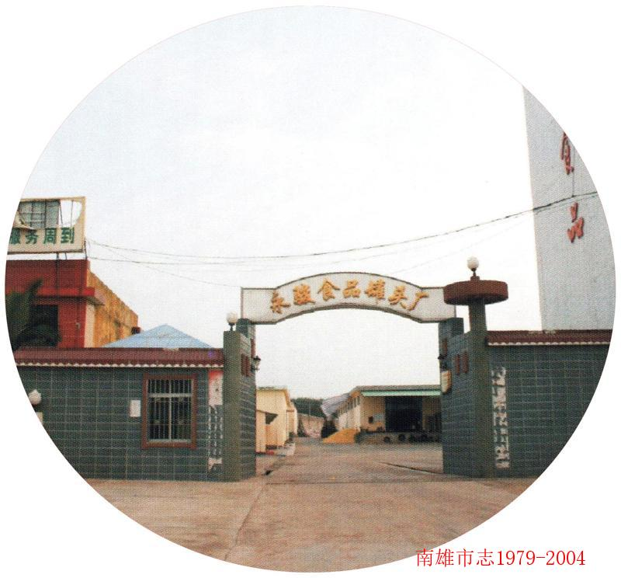
永骏食品罐头厂

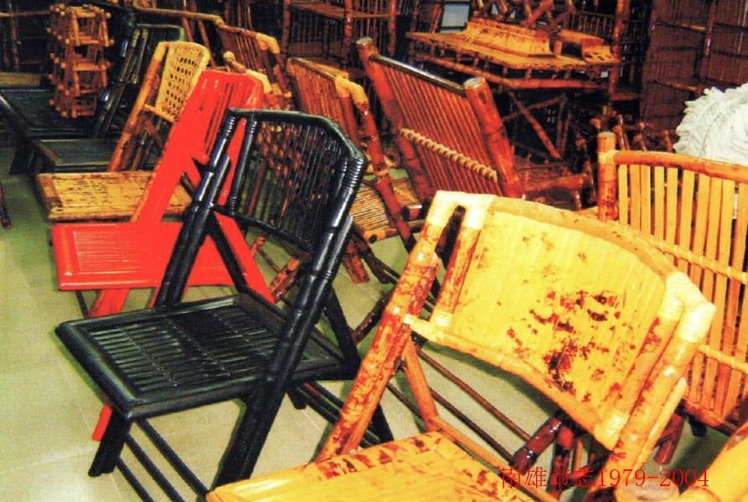
夏思竹艺厂产品

商贸服务
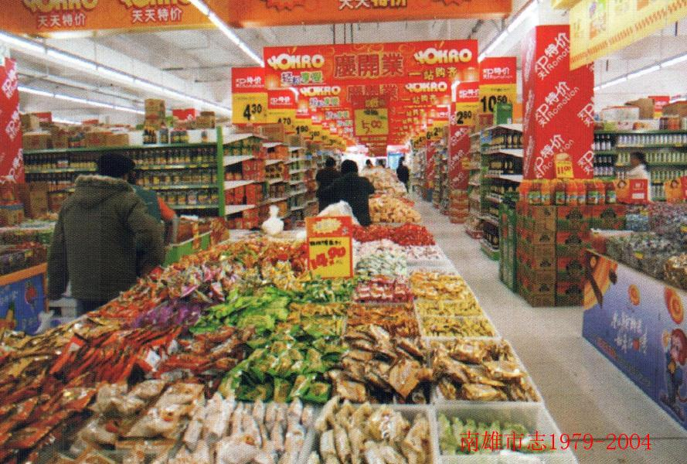
粤客隆超市

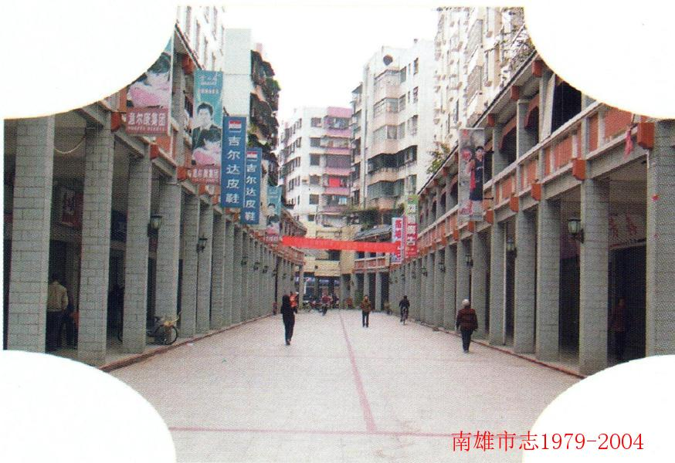
仁寿商业步行街

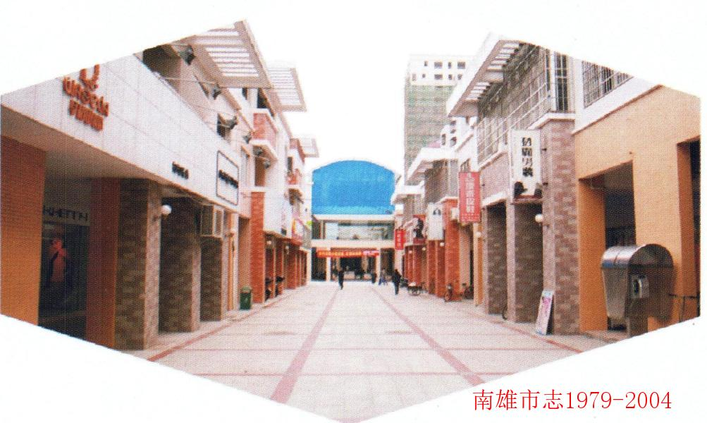
三影塔商业步行街

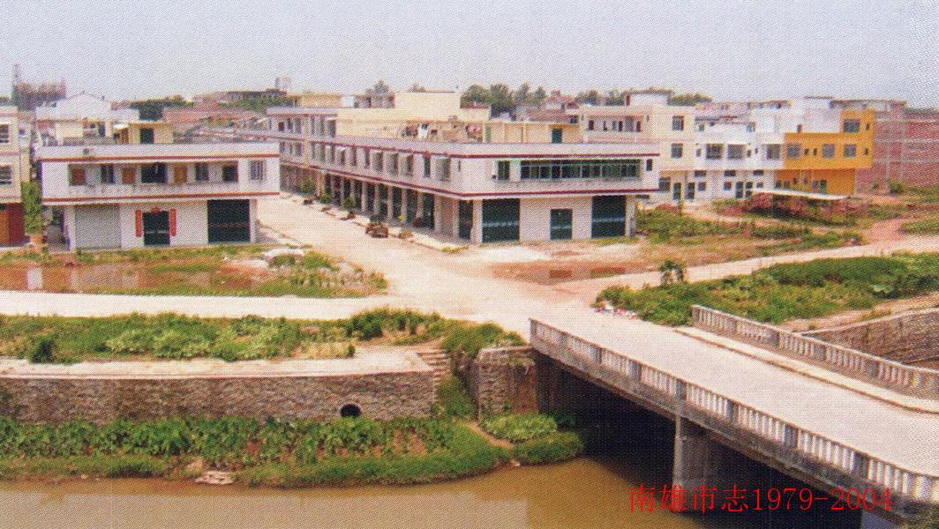
黄坑商贸集市

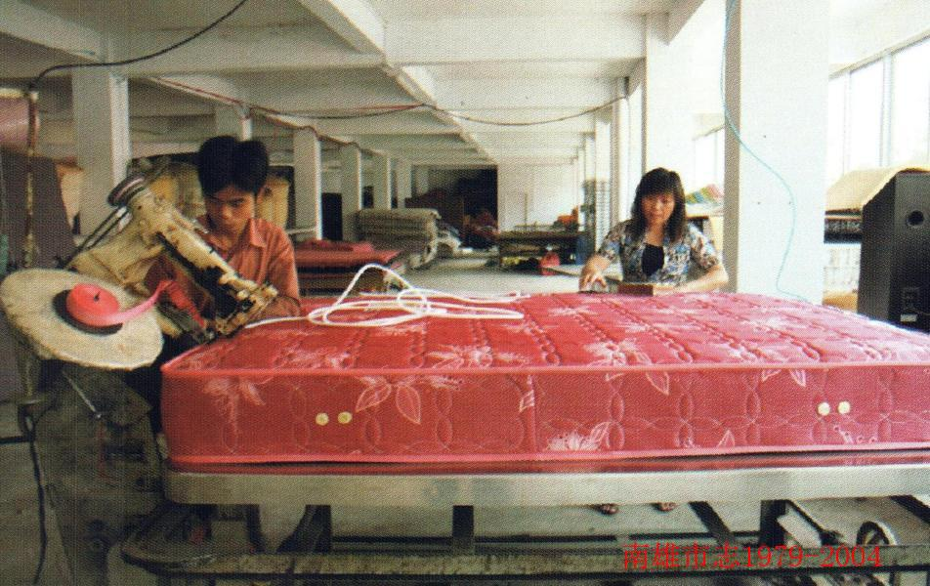
江雄床垫厂

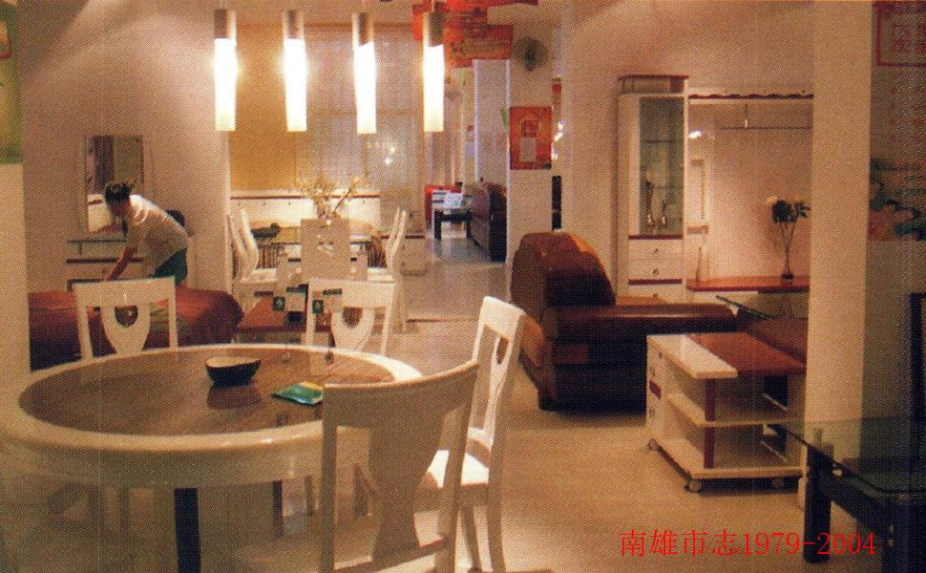
全友家私专卖点

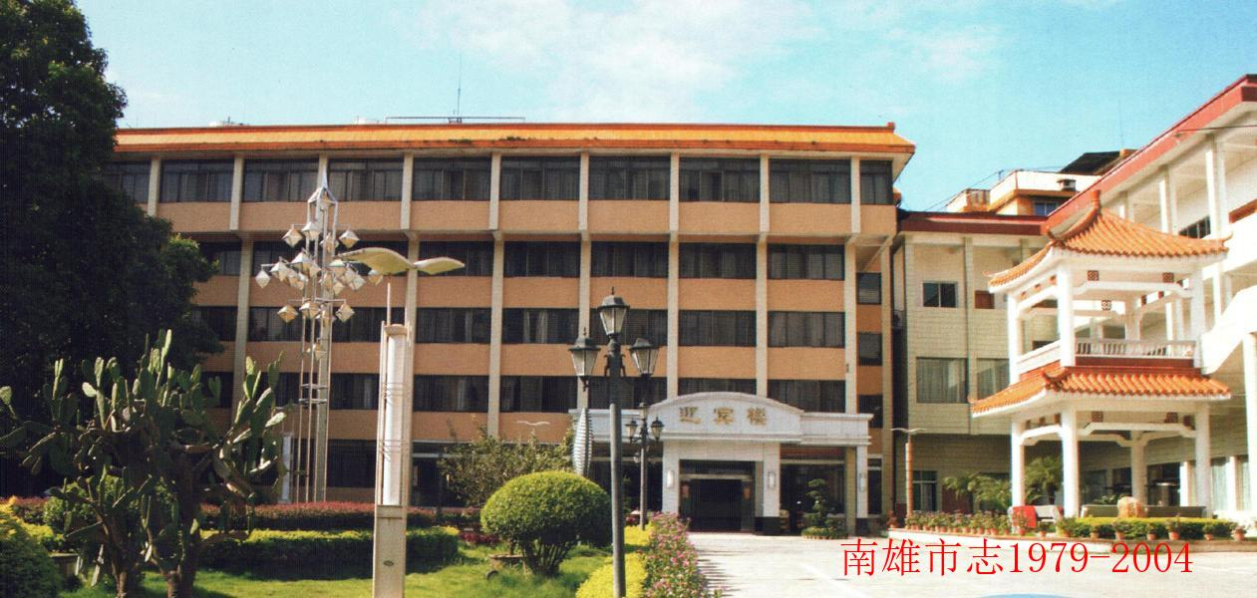
园林式的迎宾馆

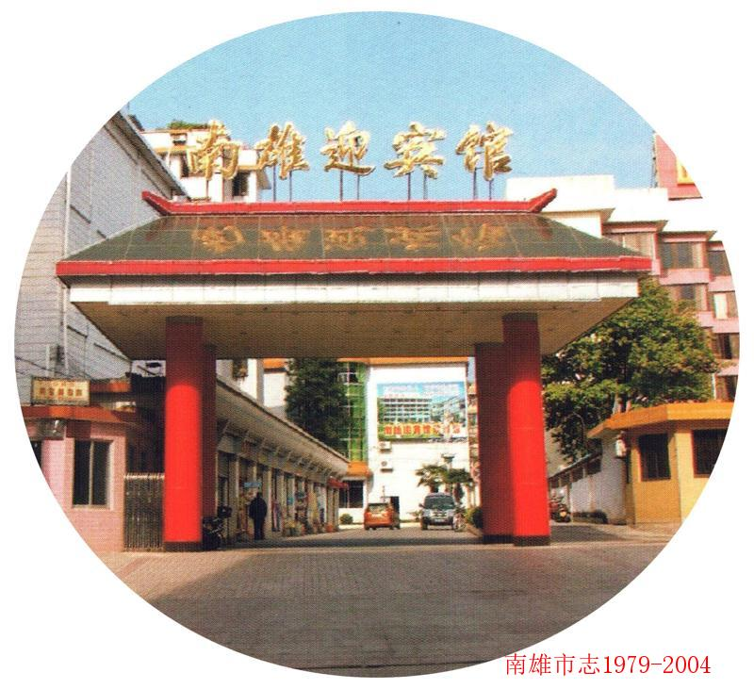

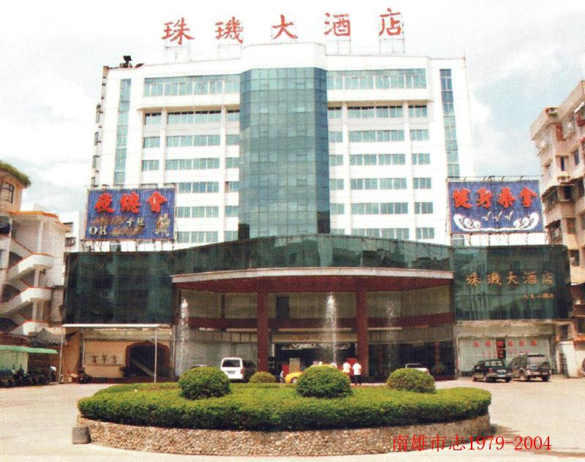
珠玑大酒店

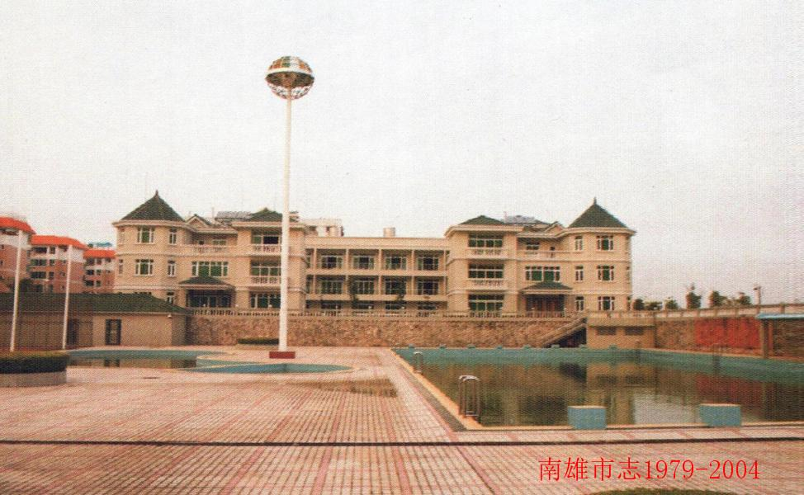
金雄鹰宾馆

农林水电
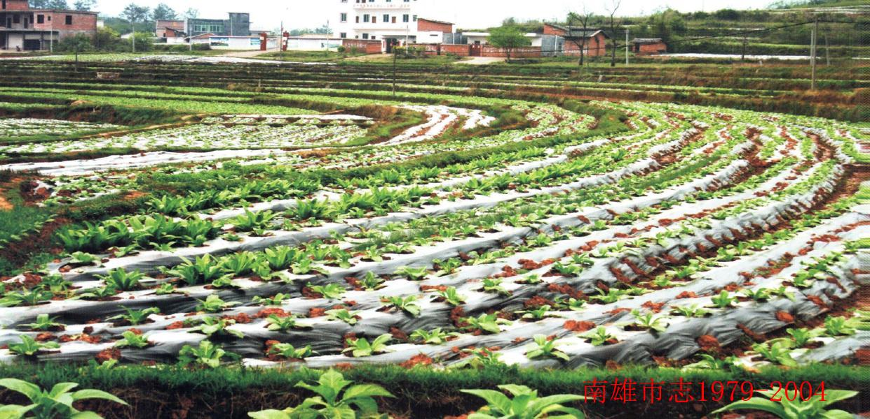
科技兴烟

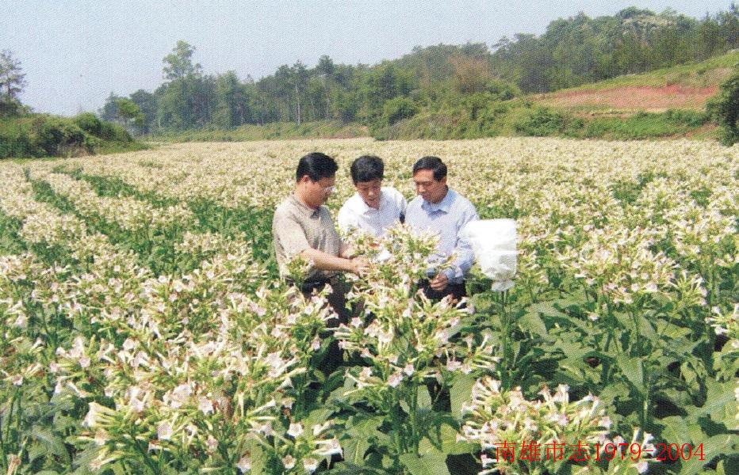
培育良种基地

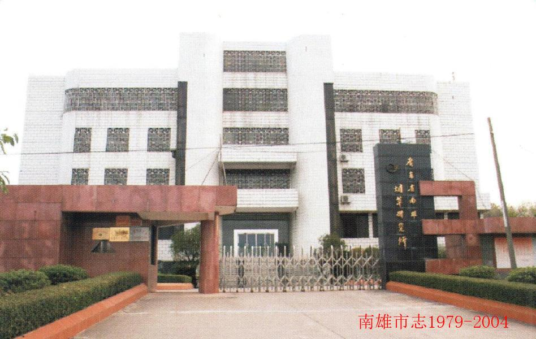
烟草研究所

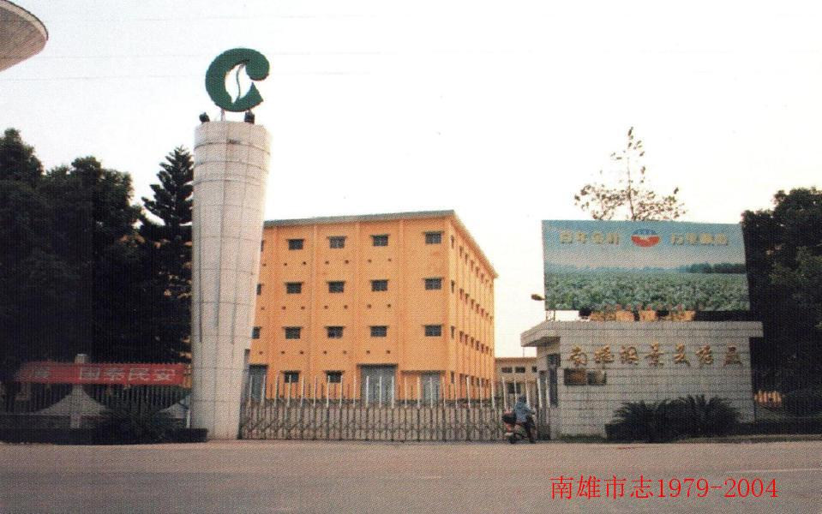
烟叶复烤厂

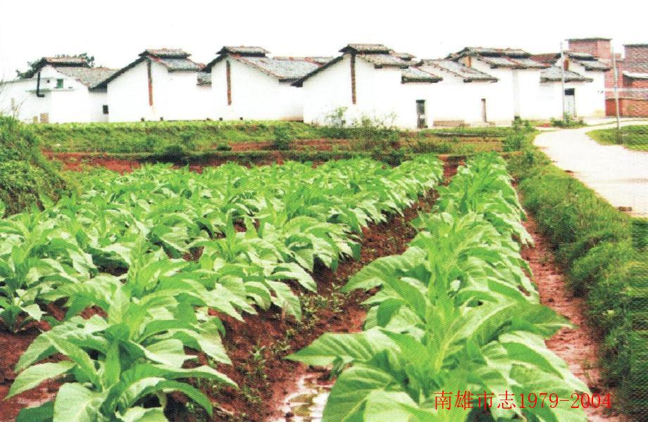
国际烟叶烤房群

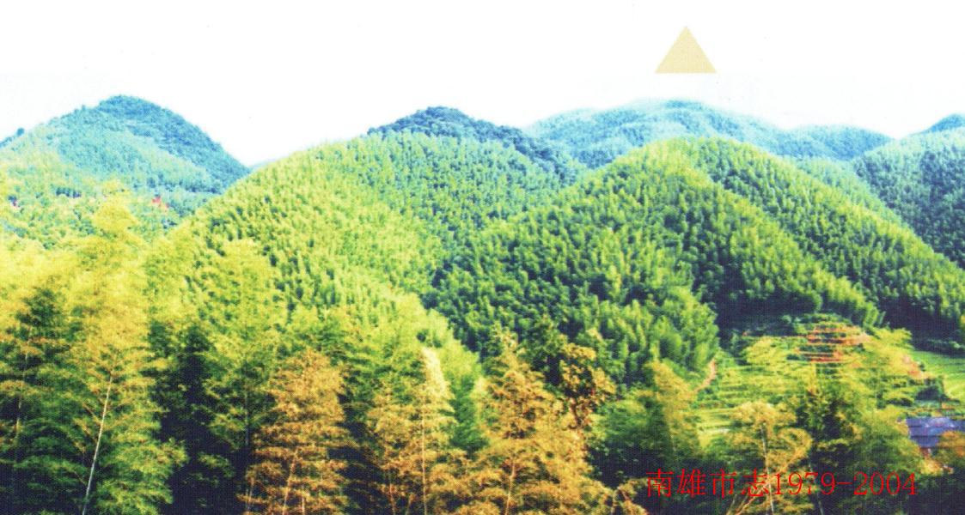
林业基地

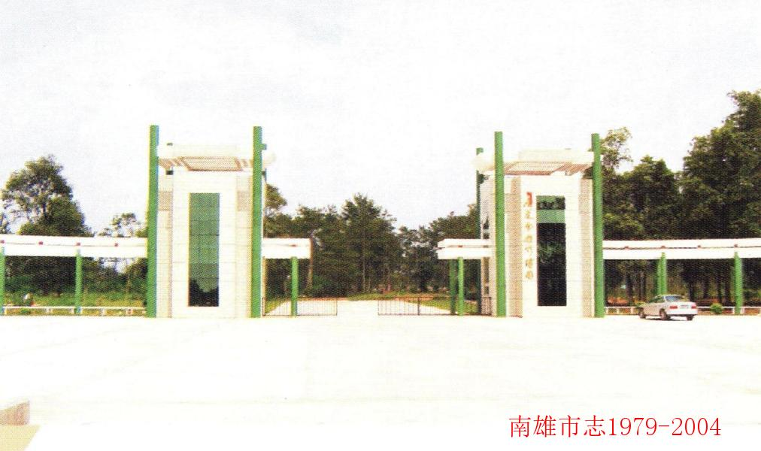
竹博园

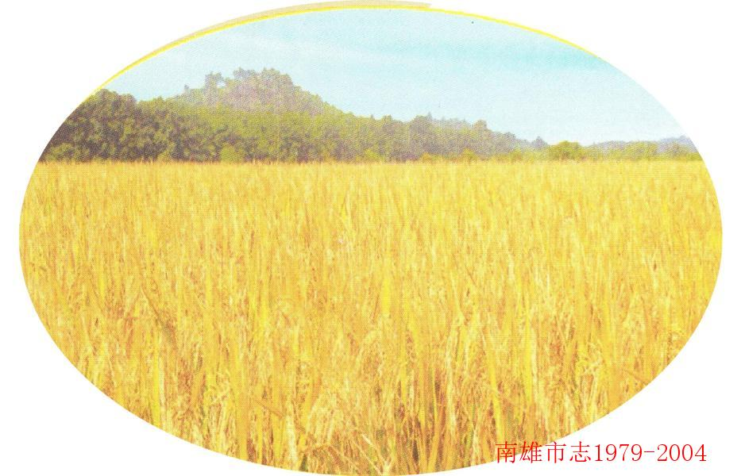
优质稻基地

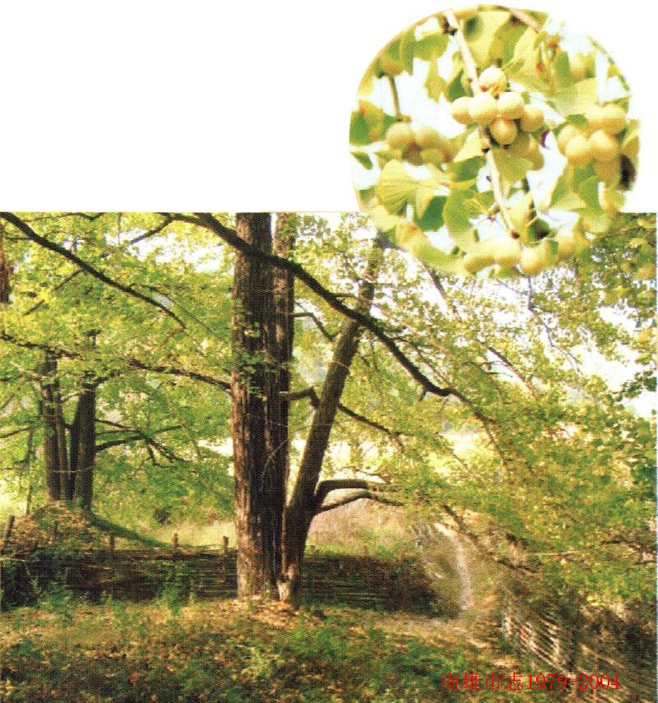
古银杏树

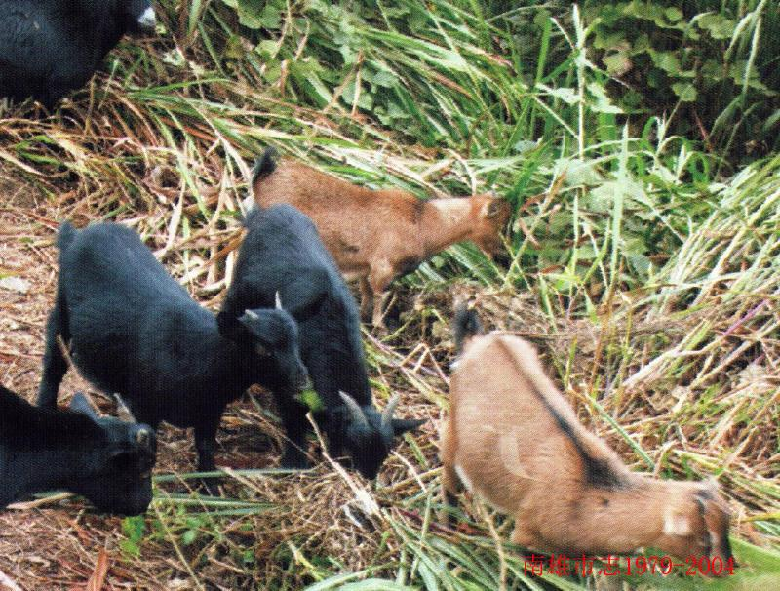
黑山羊

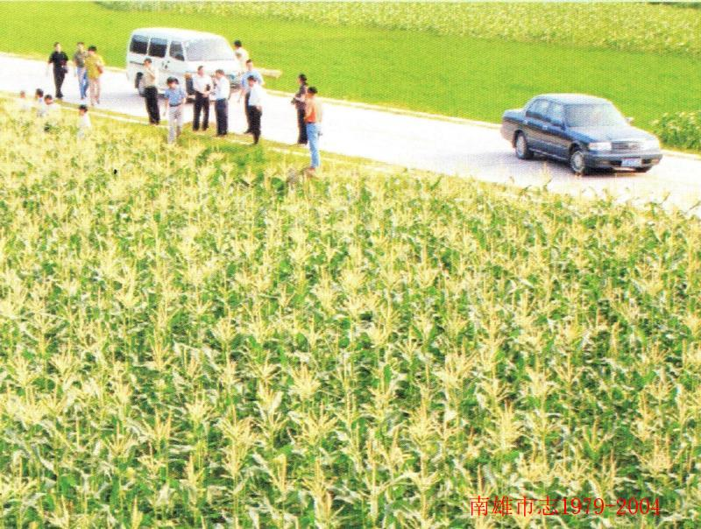
甜玉米基地

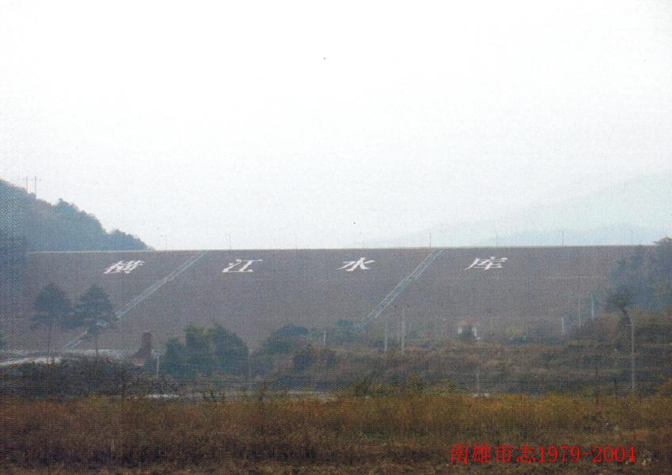
横江水库

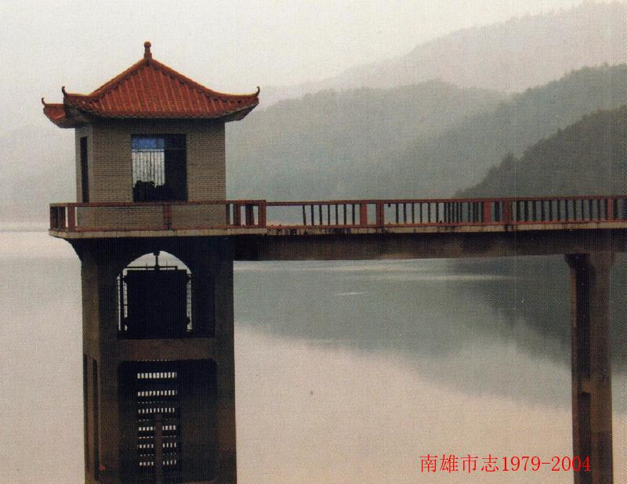
放水闸塔

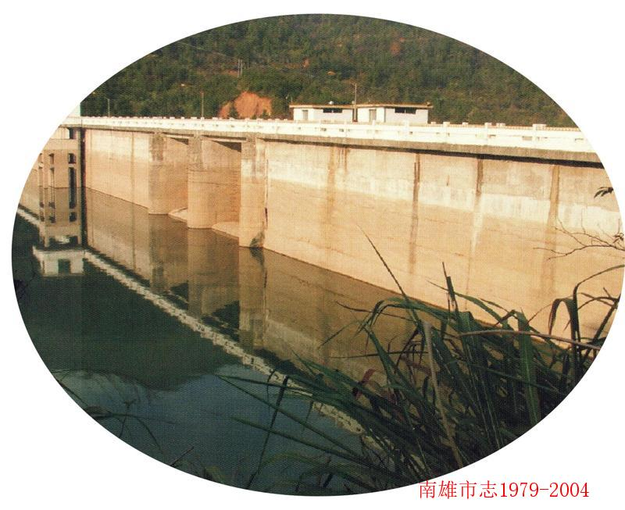
苍石水库大坝

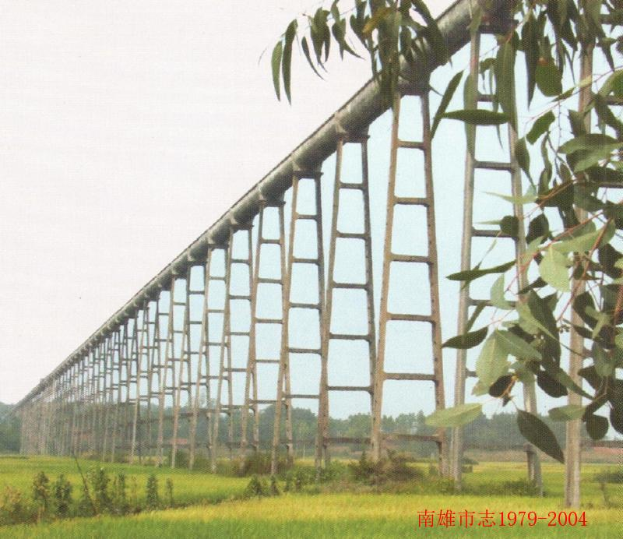
水口头渡渡槽

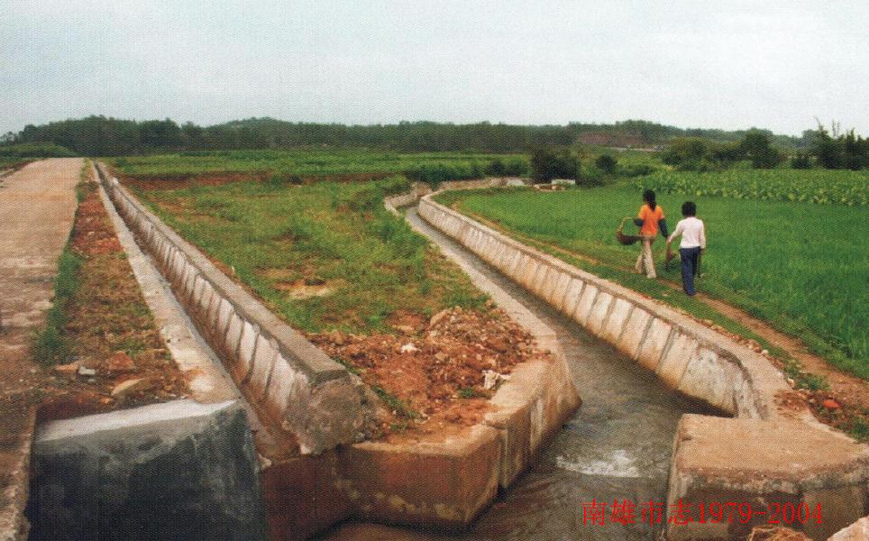
农田灌溉三面光

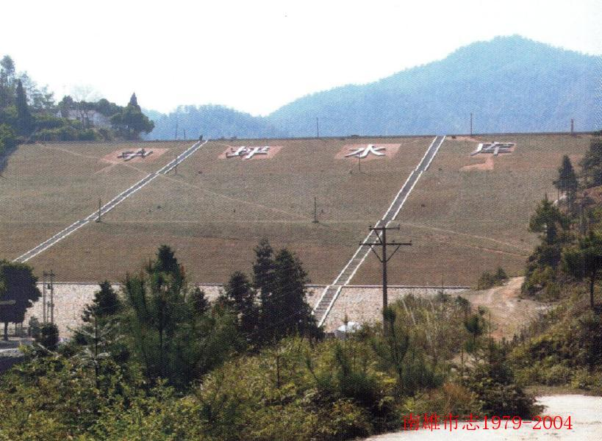
中坪水库

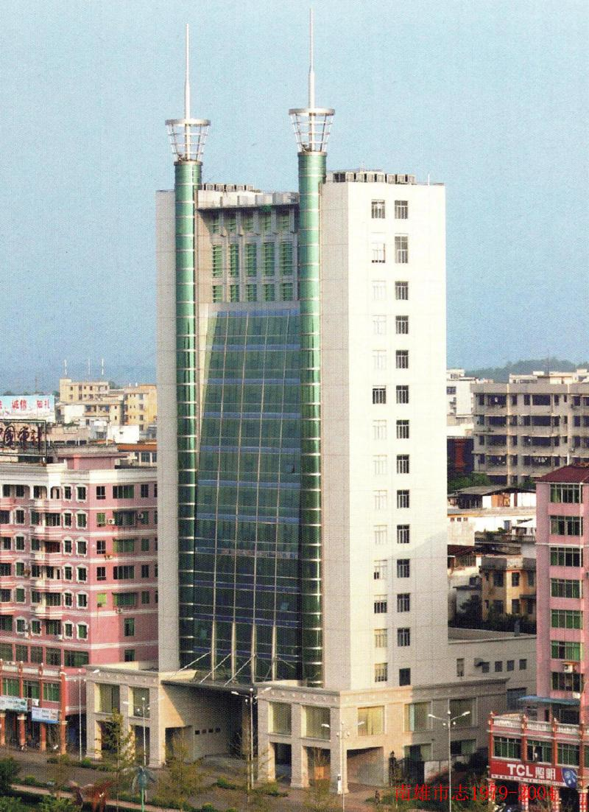
市电力调度中心

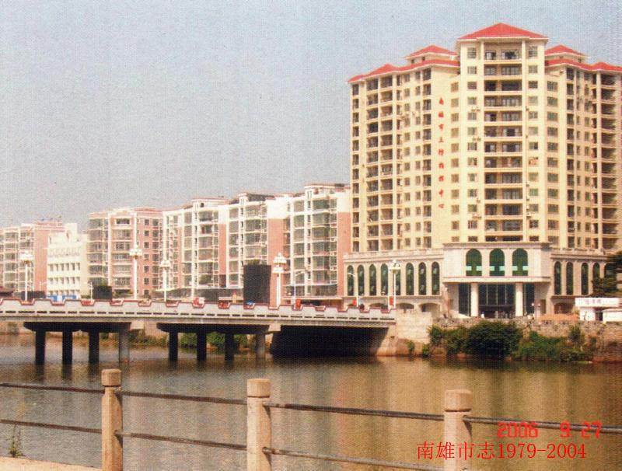
市三防指挥中心

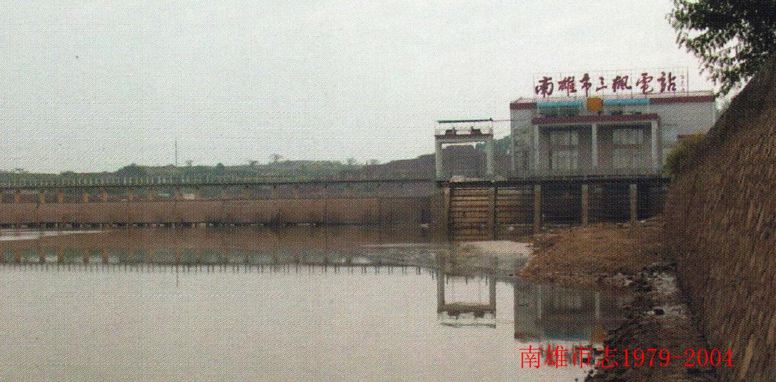
三枫电站

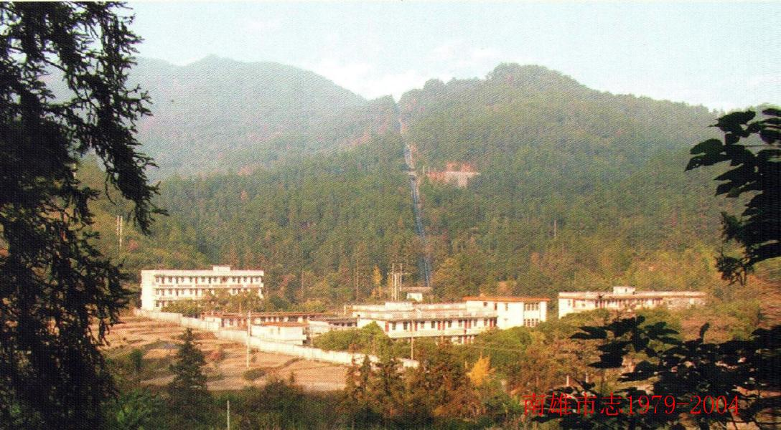
苍石电站

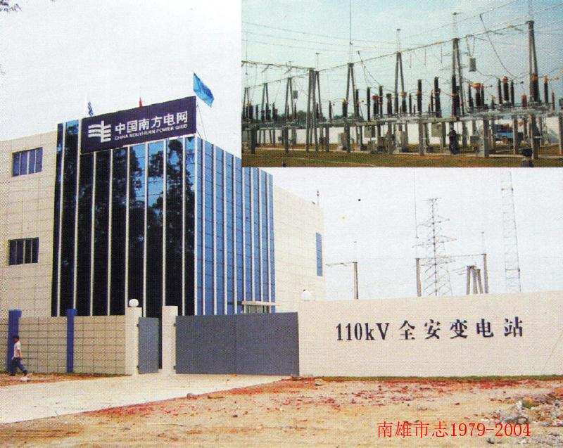
全安llOKV变电站

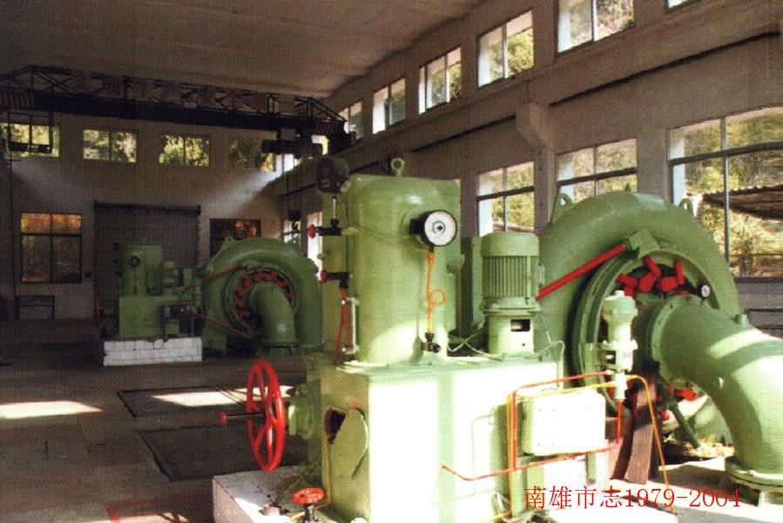
瀑布电站厂房一角

文教卫生
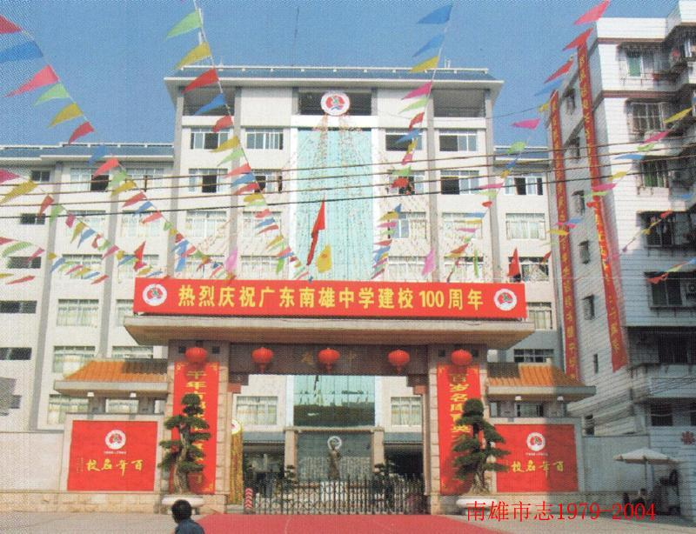
南雄中学南大门

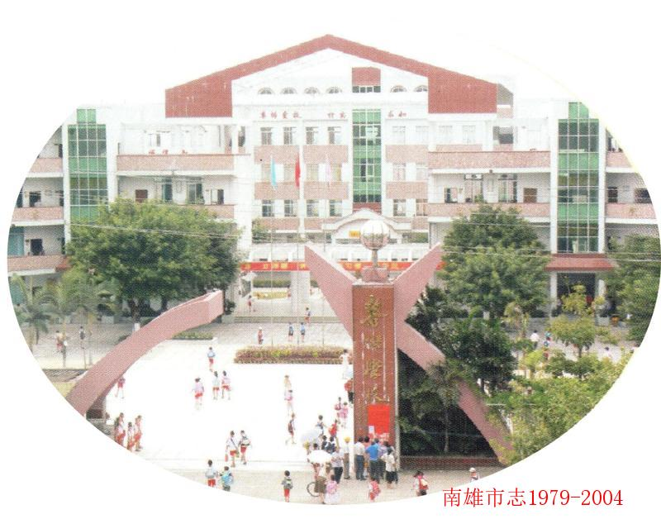
黎灿学校校园

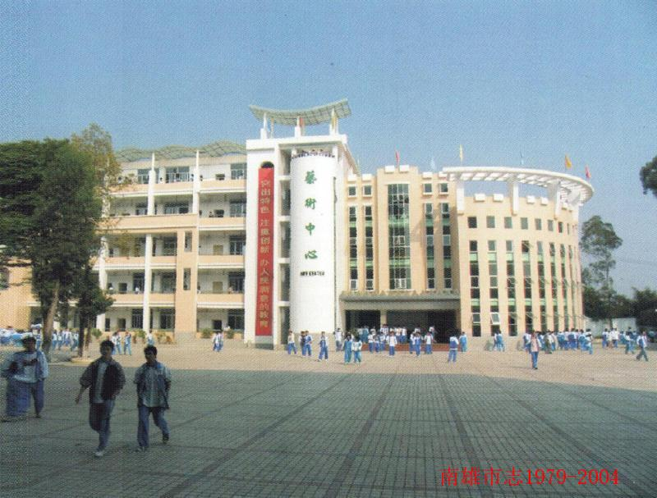
市一中校园

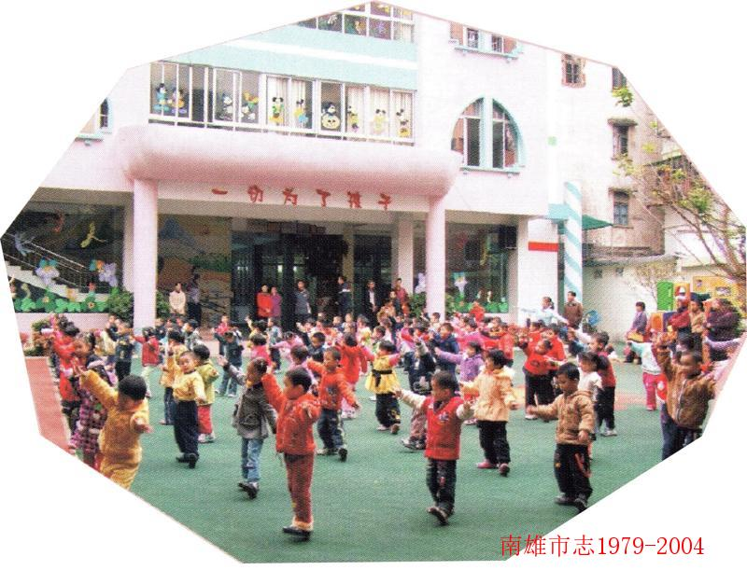
机关幼儿园

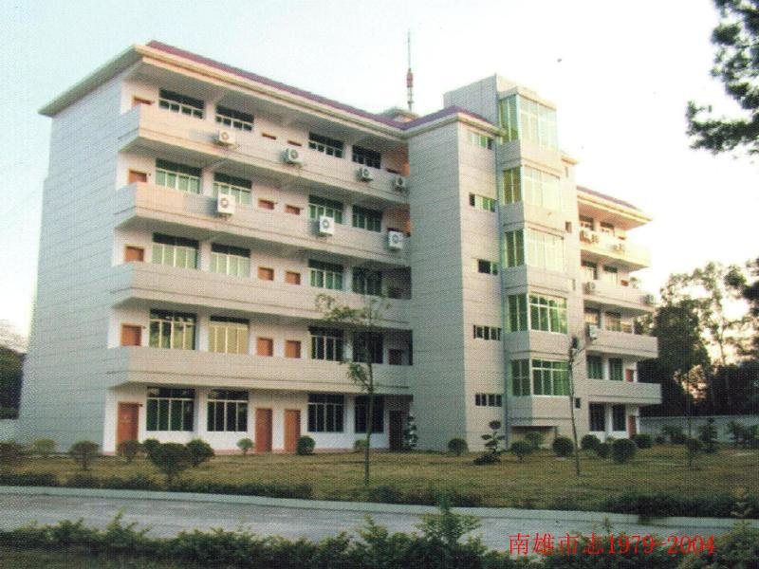
市委党校、行政学校、广播电视大学、进修学校四校合一

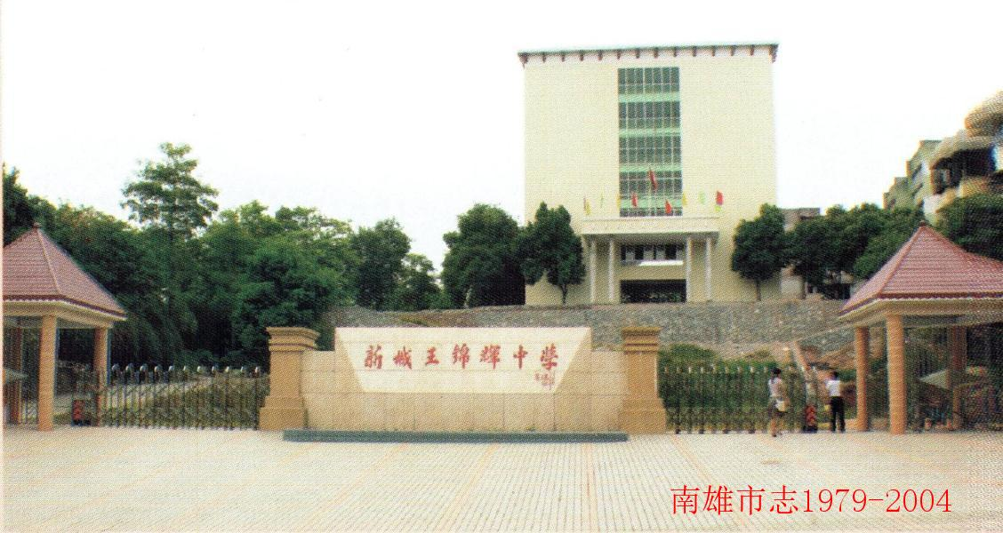
新城王锦辉中学

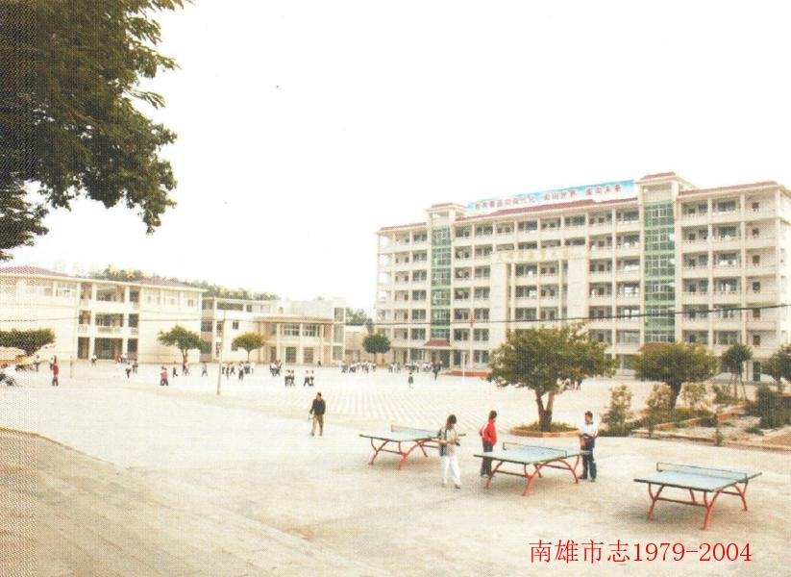
黄坑中学教学区

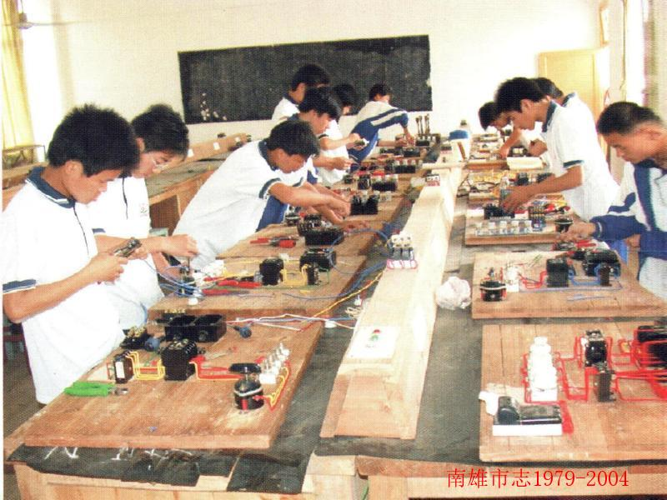
市职业高中学生在上实验课

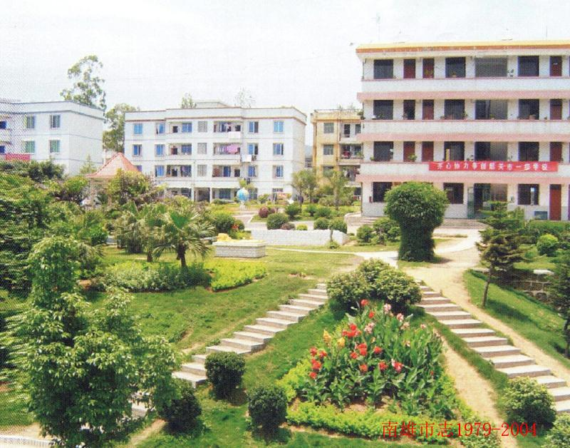
乌迳中学校园一角

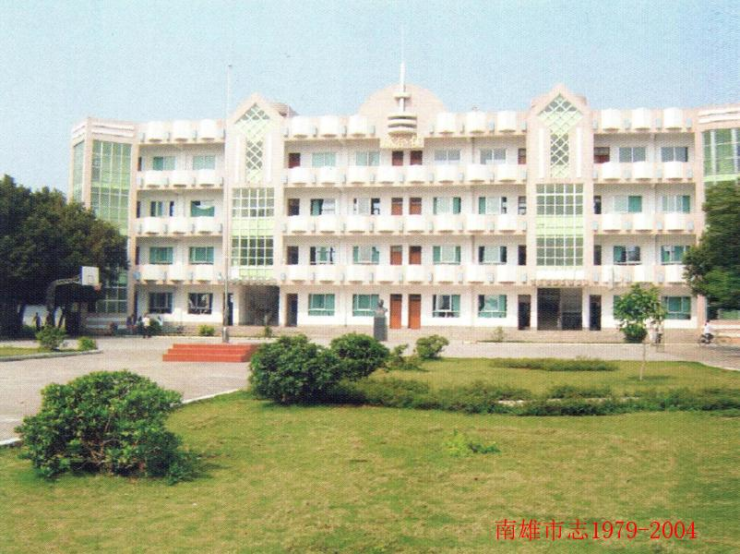
湖口中学梁广榕综合楼

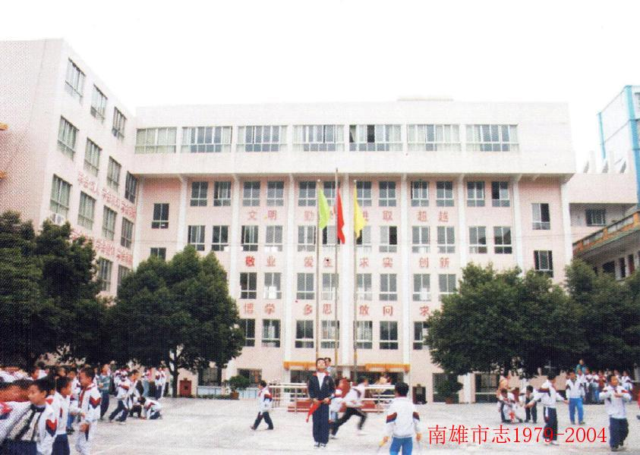
永康路小学校园

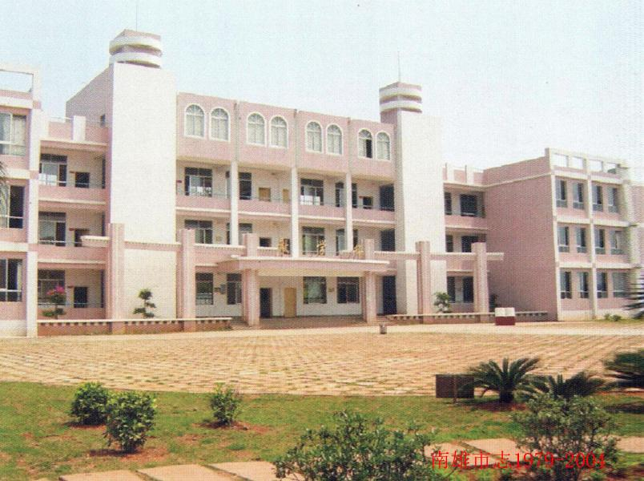
古市中心小学教学楼

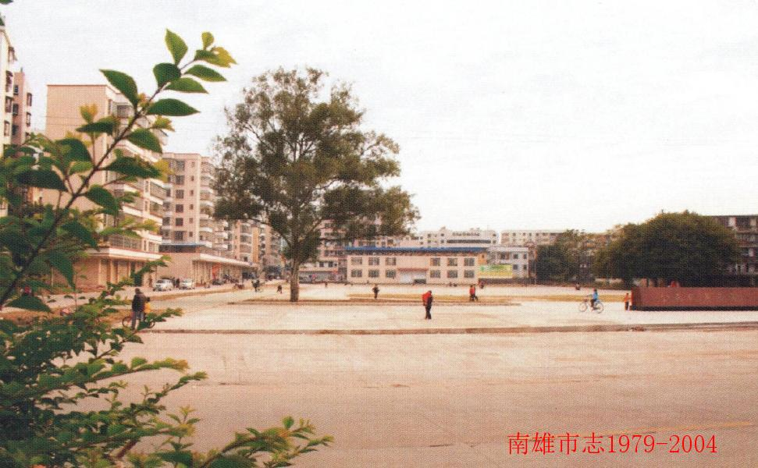
雄州全民健身广场

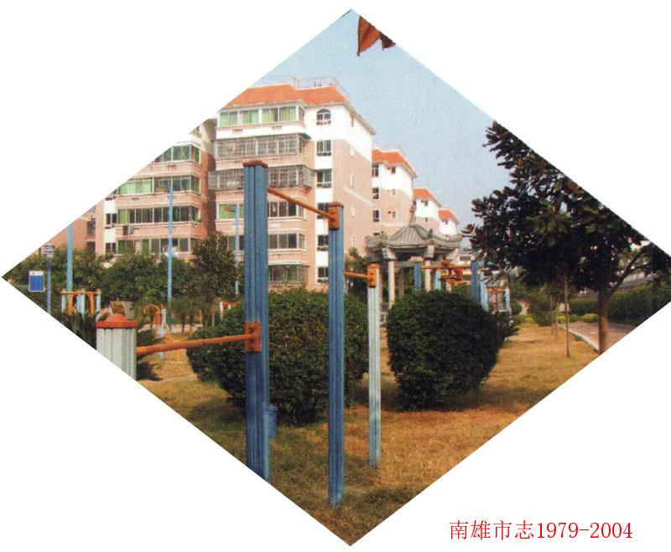
金叶花苑全民健身路径

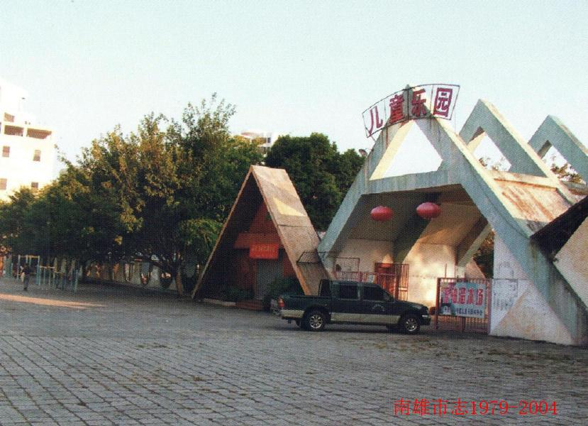
儿童乐园

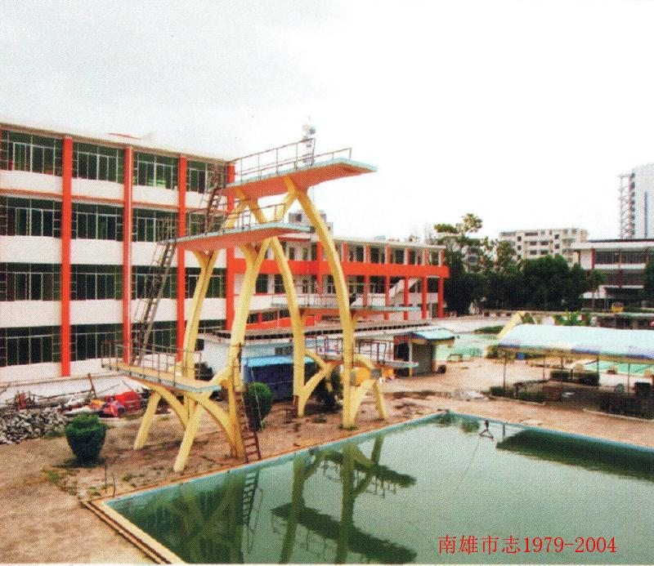
新城体育馆游泳池

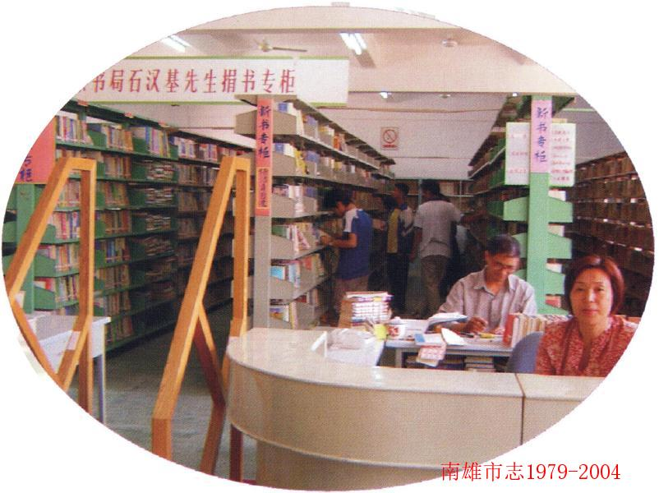
市图书馆

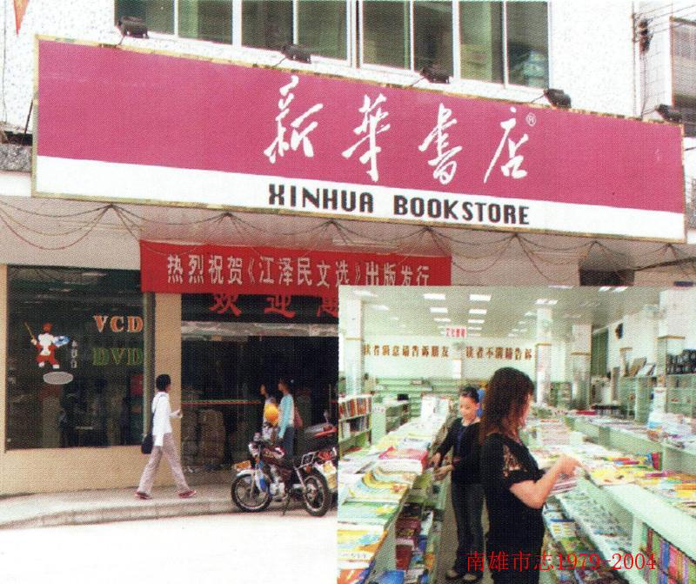
新华书店

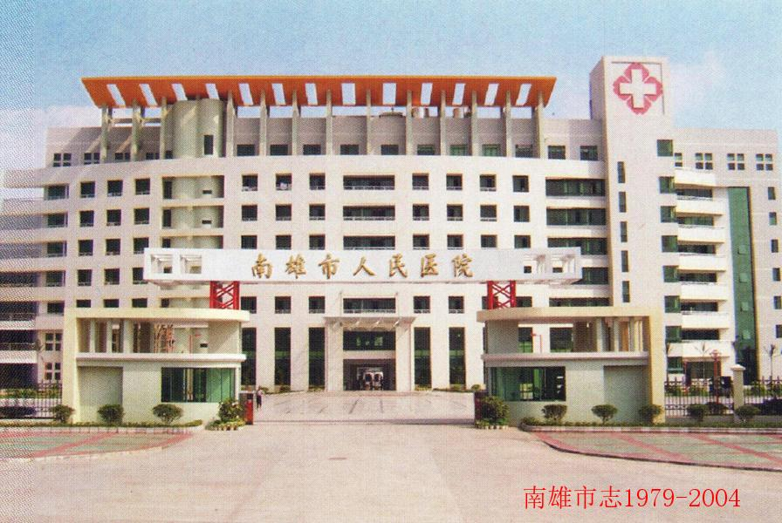
市人民医院住院大楼

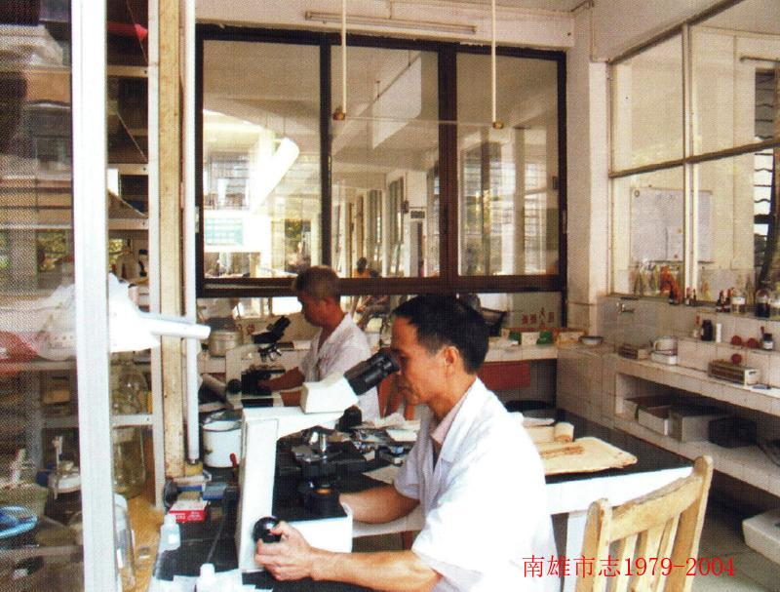
市中医院化验室

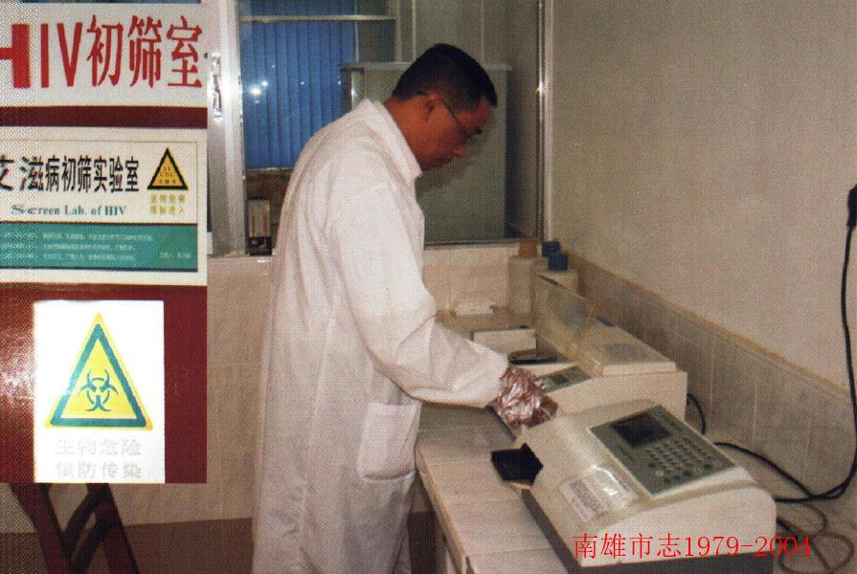
市防疫站特种化验室

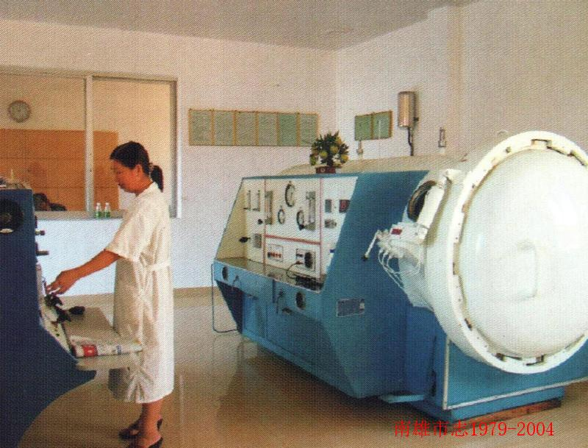

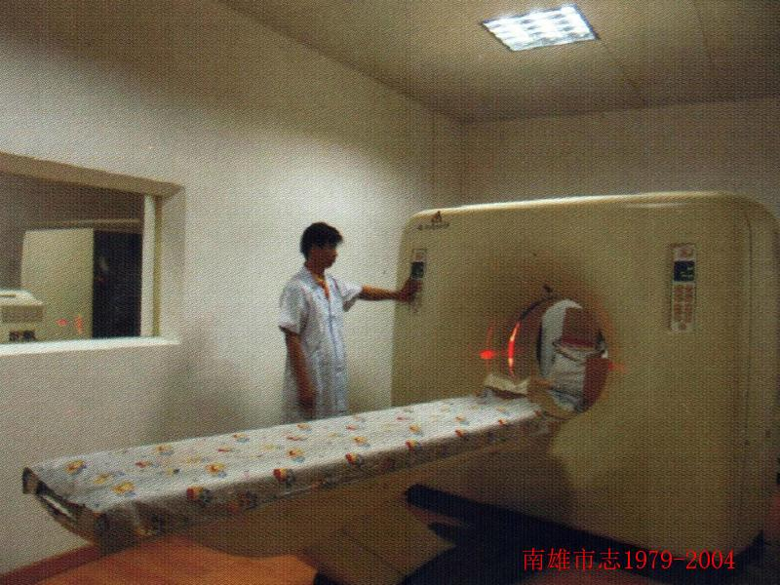
高精尖医疗设备

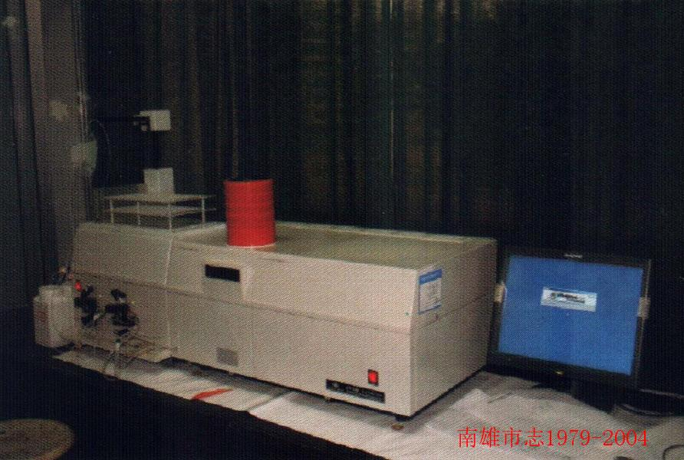

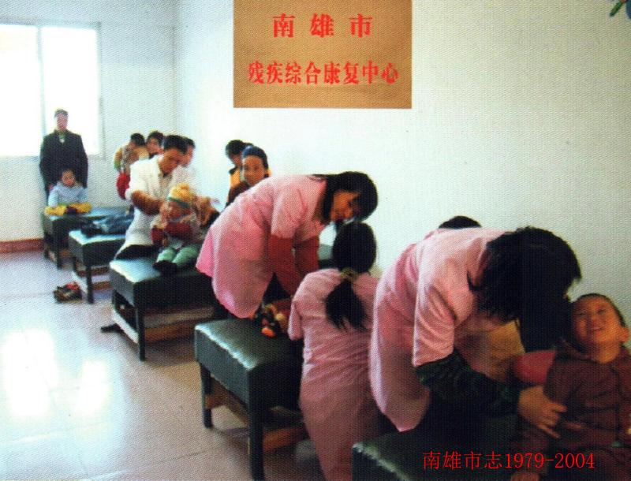
市残疾综合康复中心

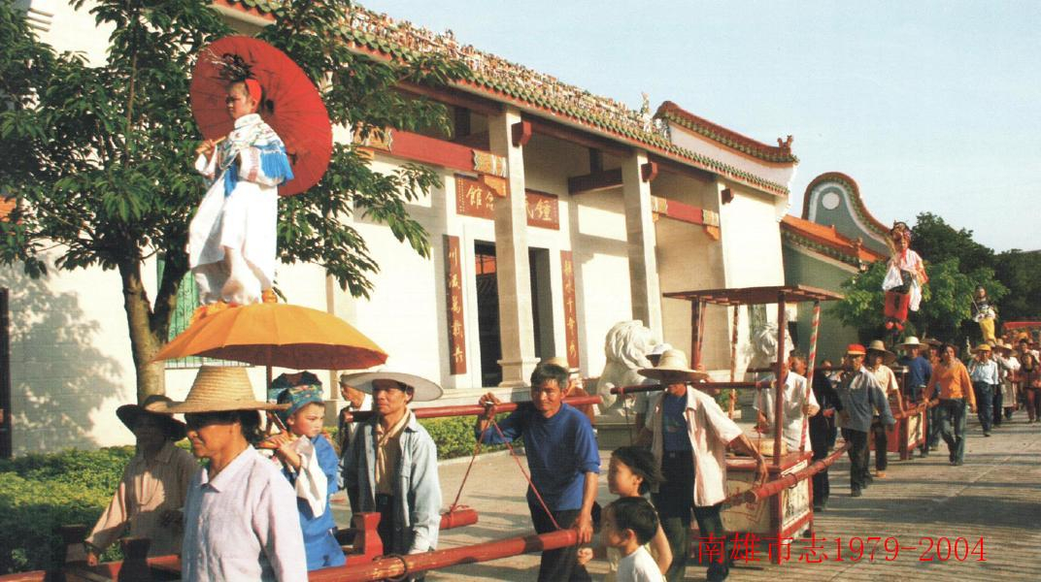
民间飘色（装故事）

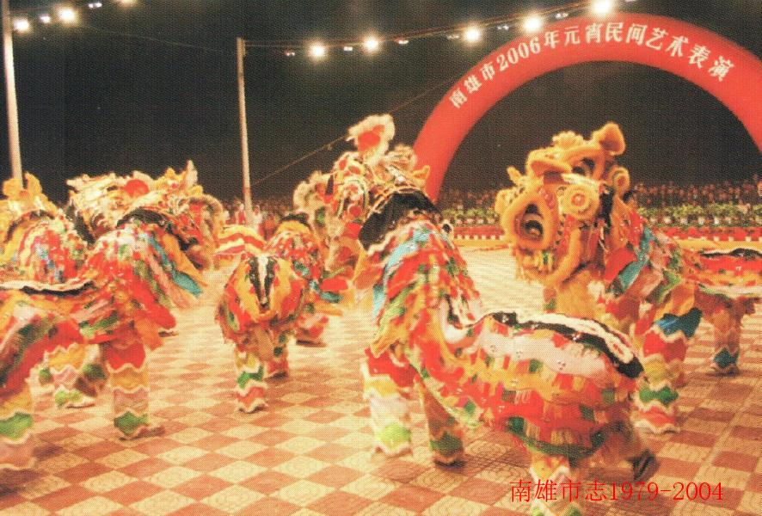
群狮荟萃

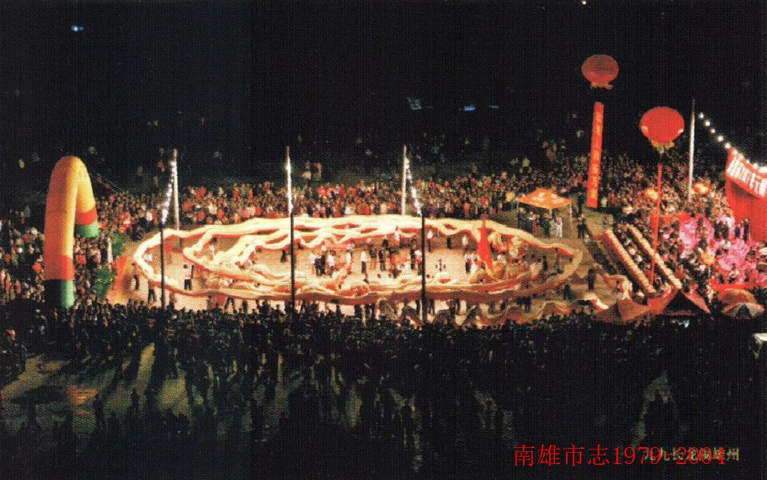
九十九节长龙舞龙

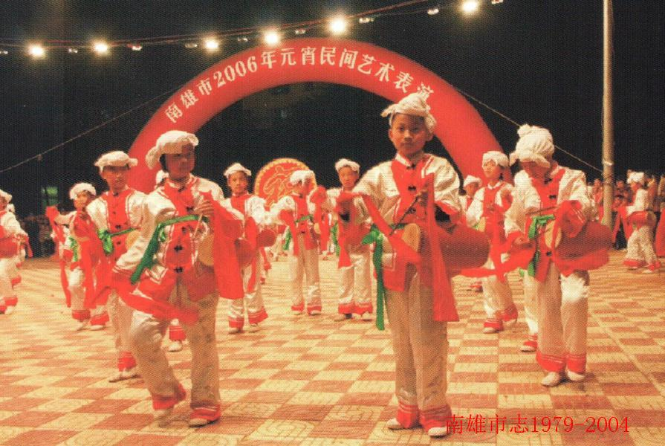
腰鼓表演

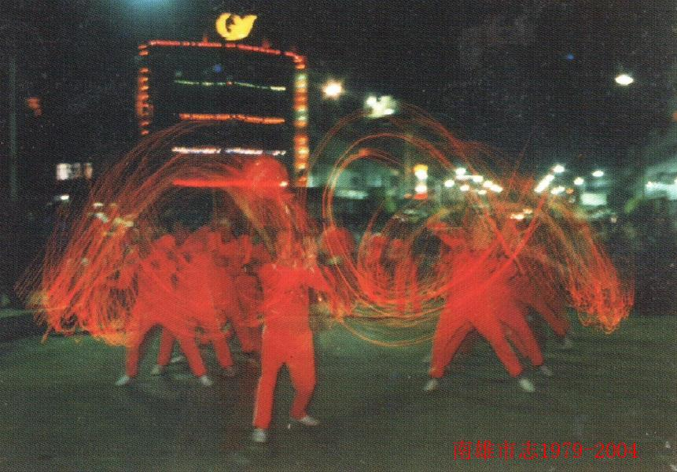
舞香火龙

文物古迹
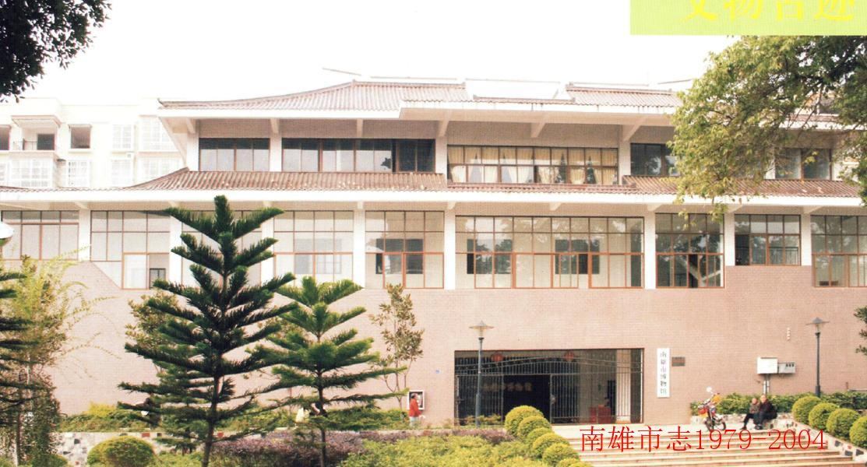
市博物馆

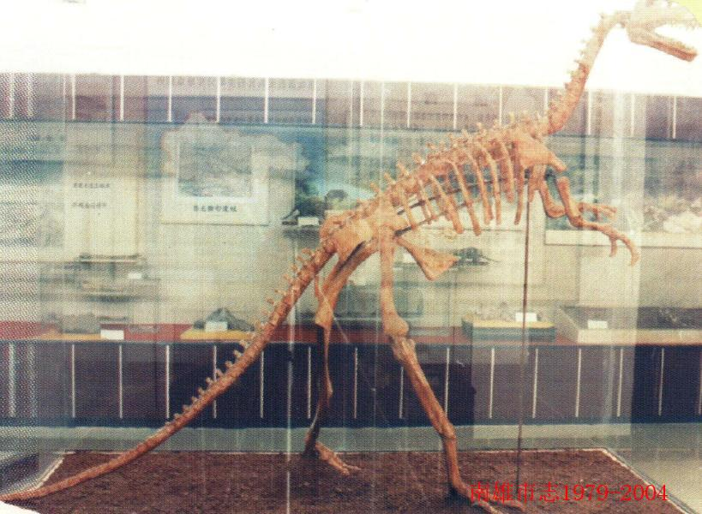
恐龙骨架化石

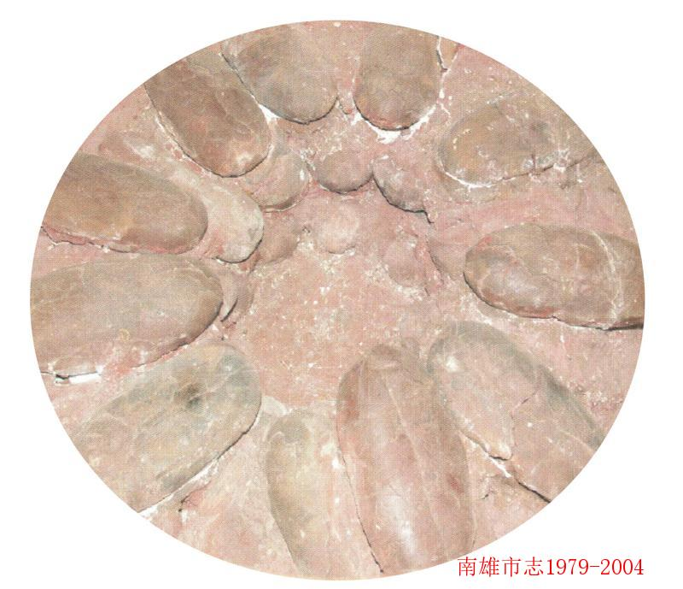
恐龙蛋化石

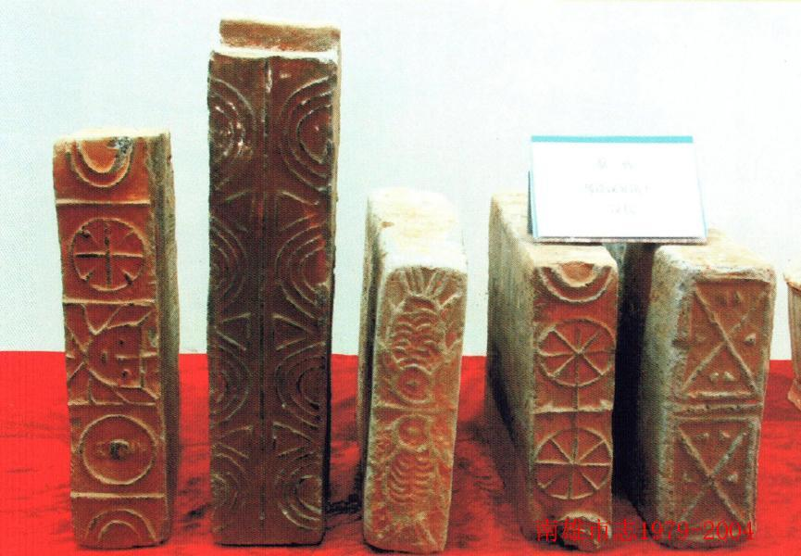
汉墓出土墓砖

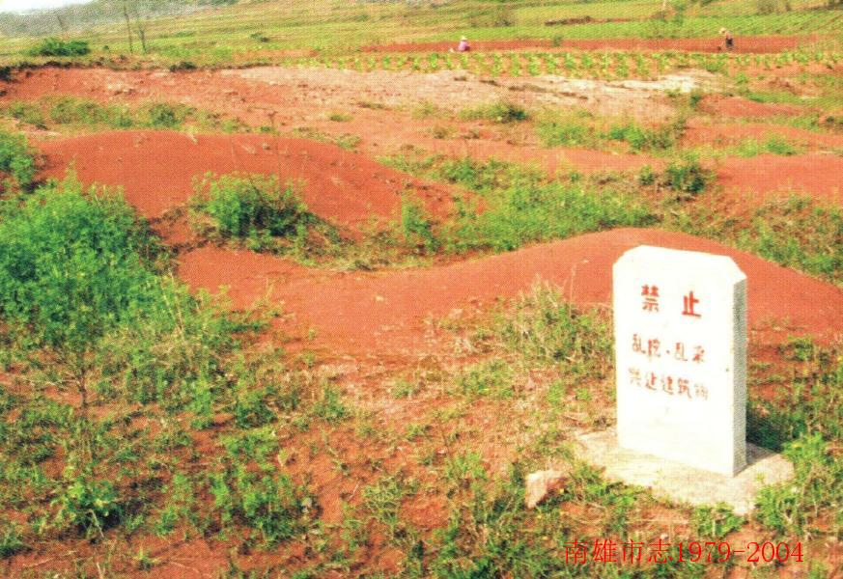
罗佛寨红层保护区

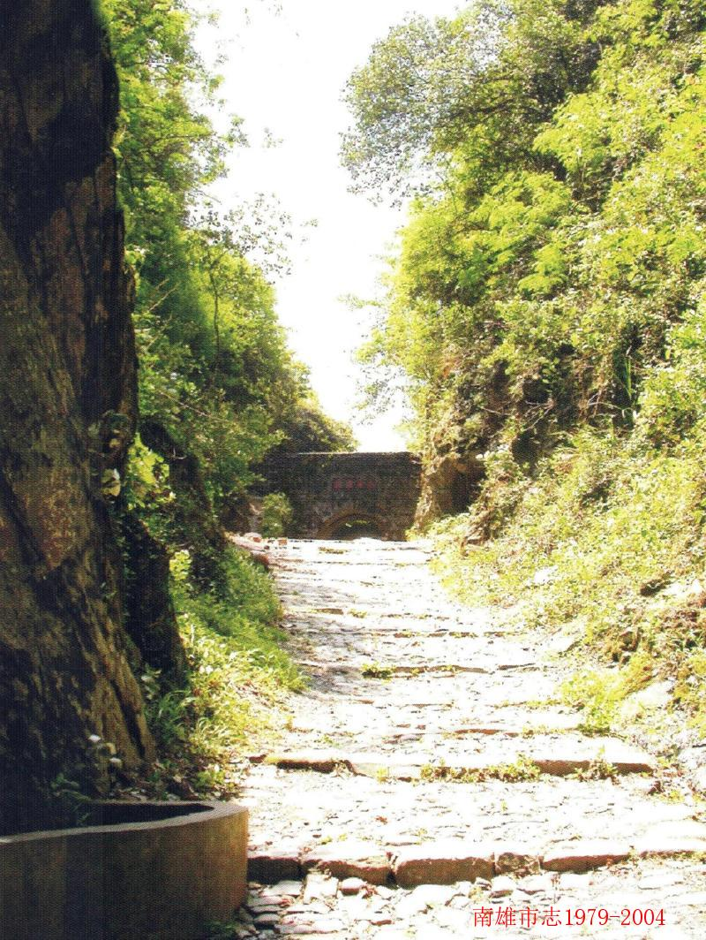
梅关古道

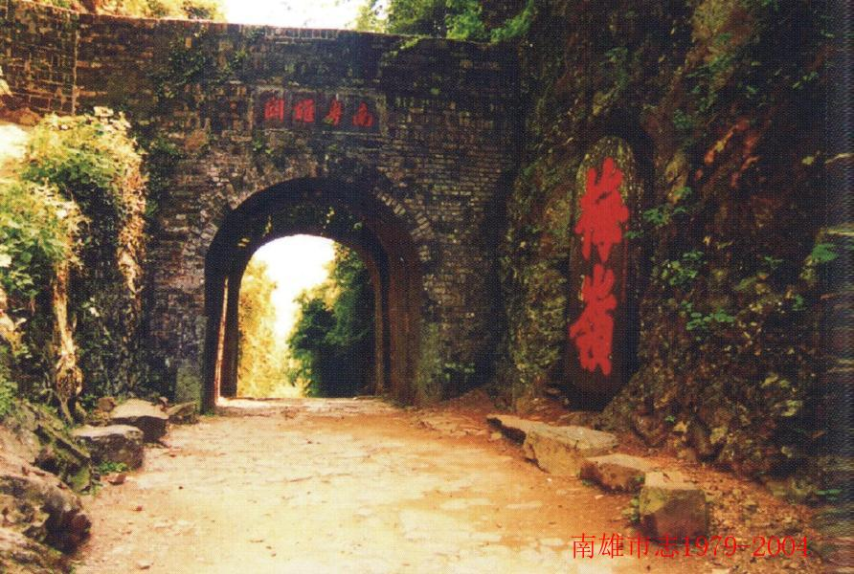
梅关楼

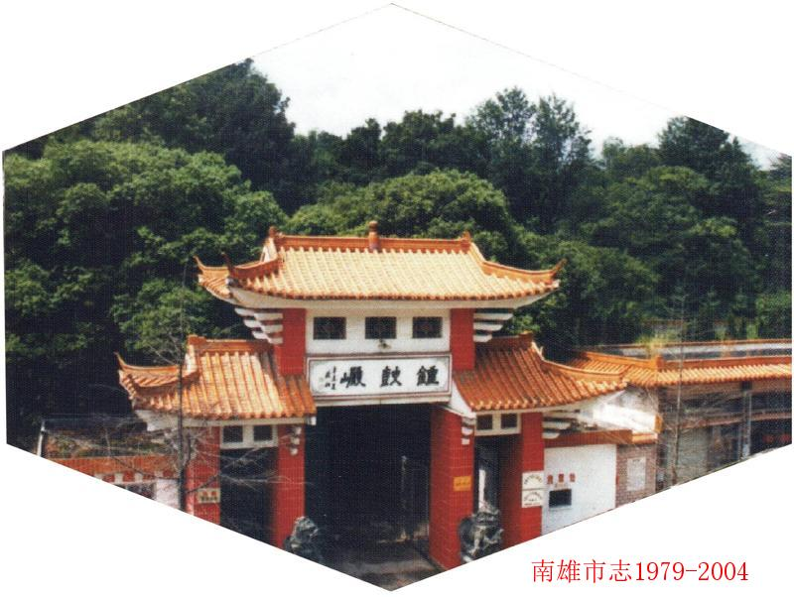
钟鼓岩

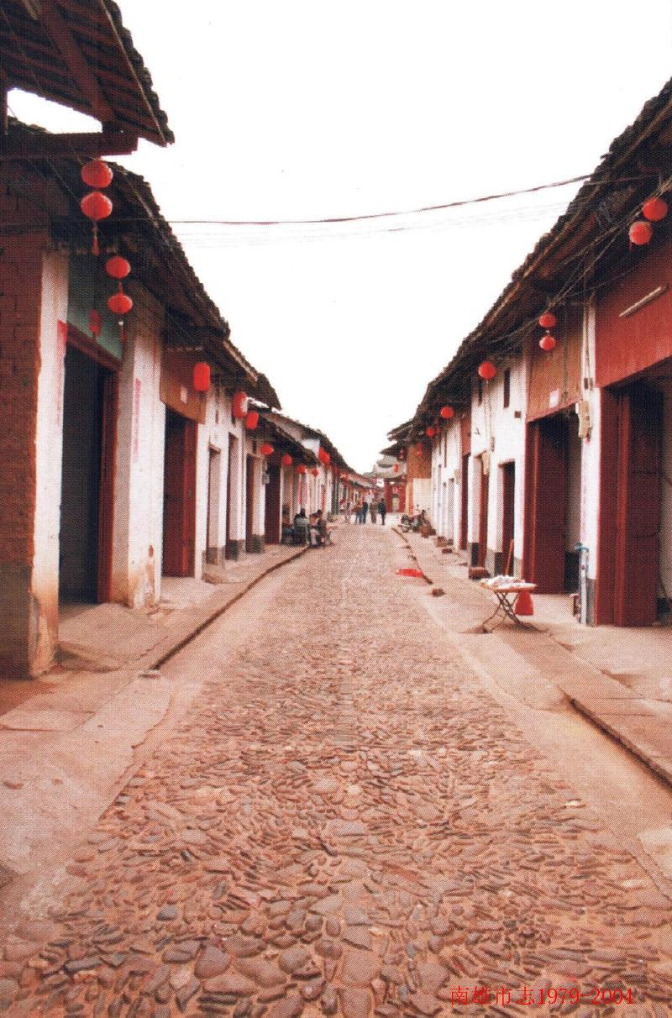
珠玑巷街区

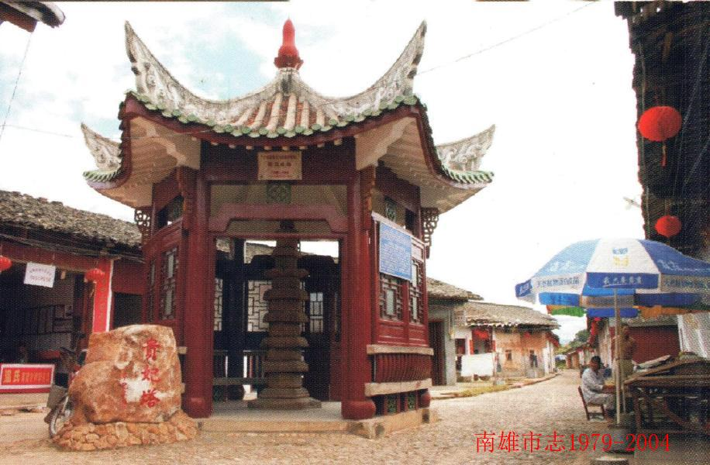
珠玑古巷石塔

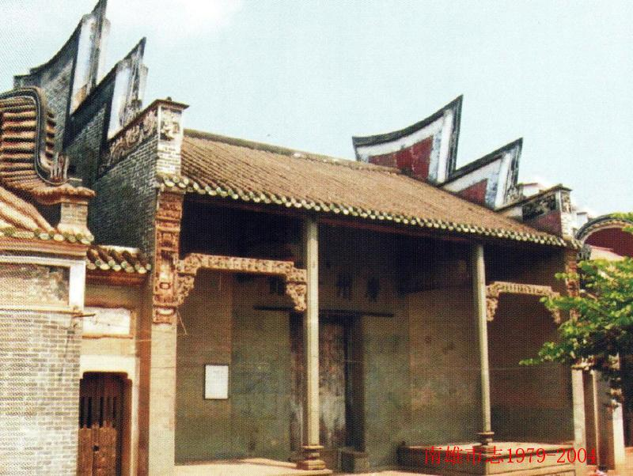
广州会馆

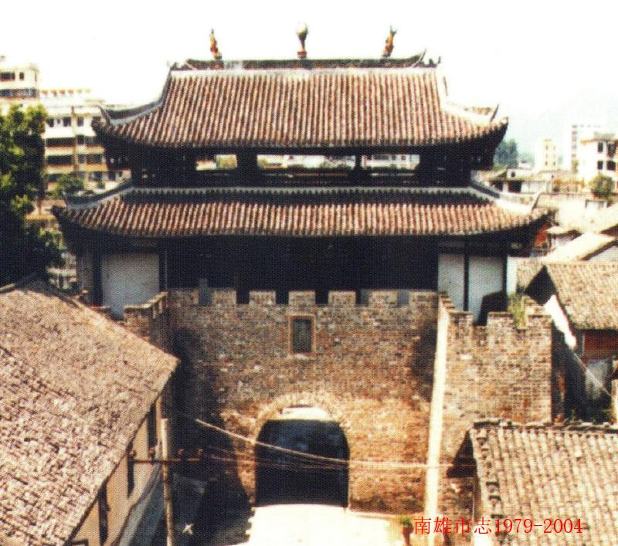
正南门城楼

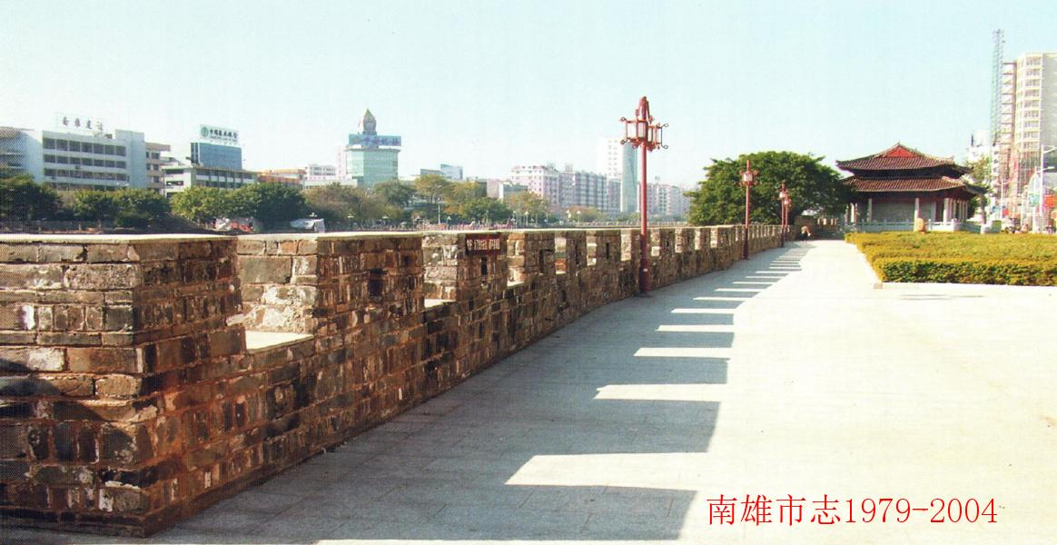
古城墙

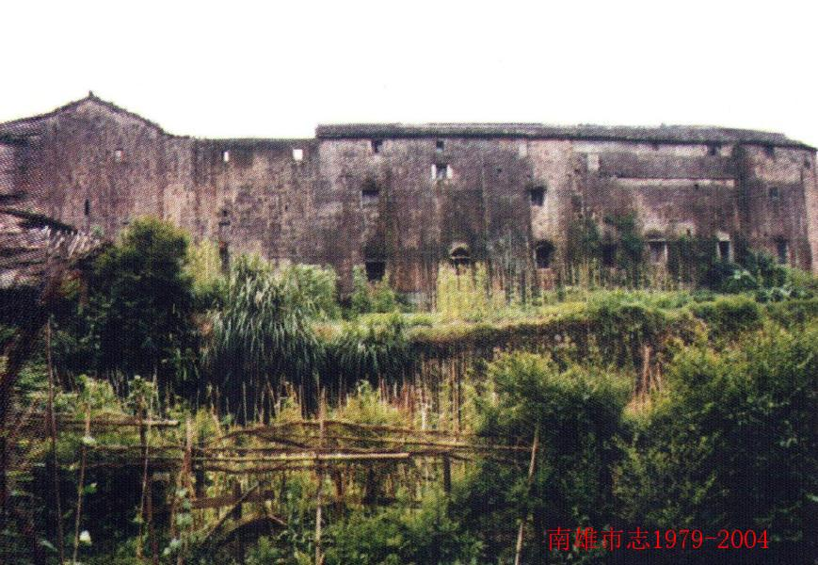
百顺镇黄屋城

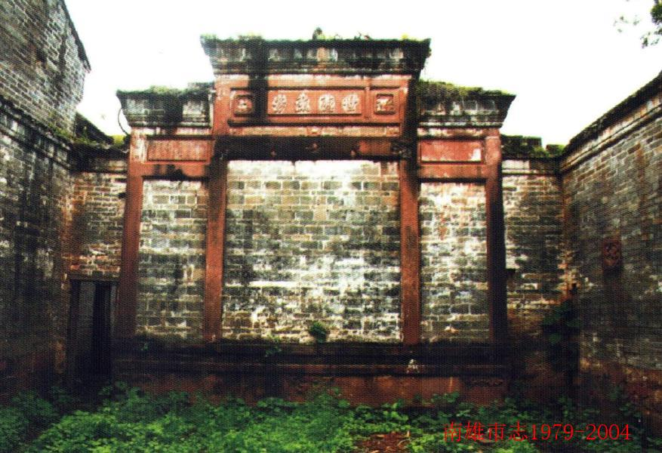
乌迳新田村祠堂

自然景观
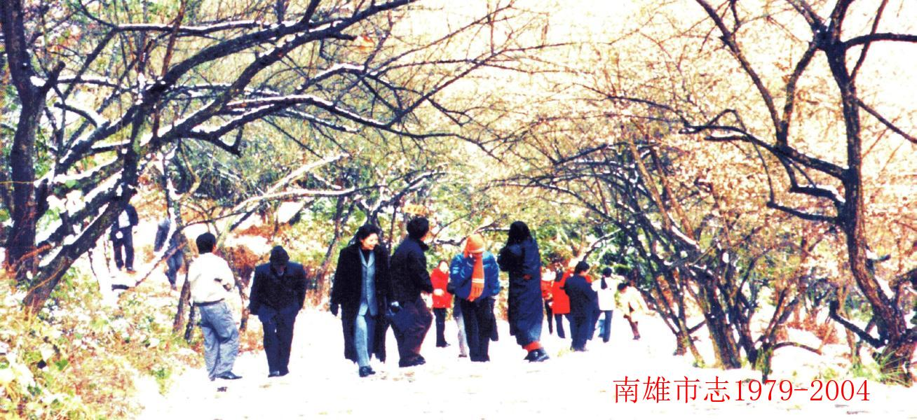
驿道寒梅

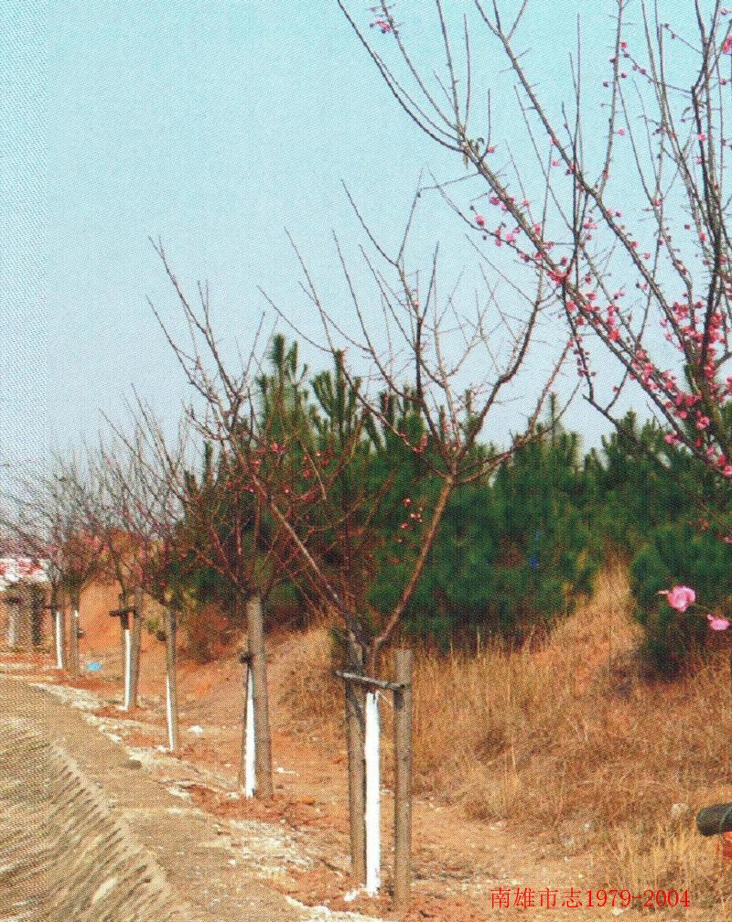
梅花长廊

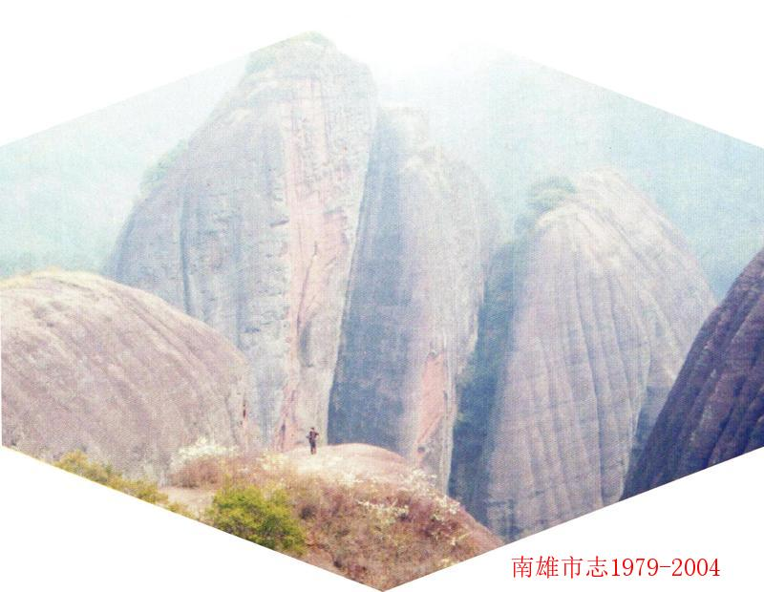
苍石寒风景区

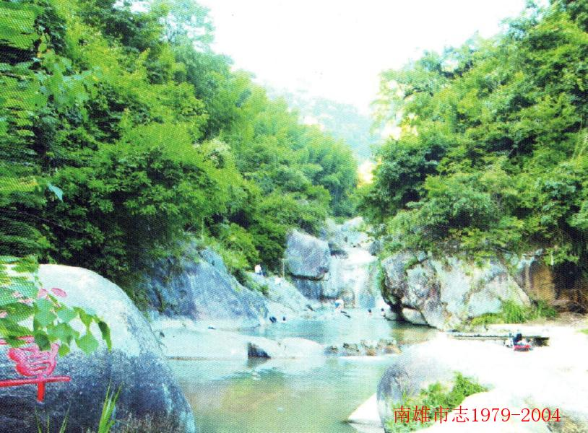
苍石松潭

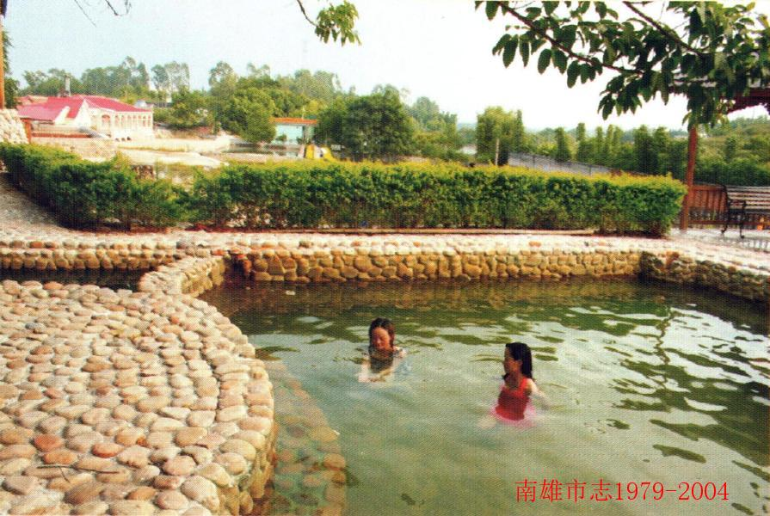
龙华山温泉

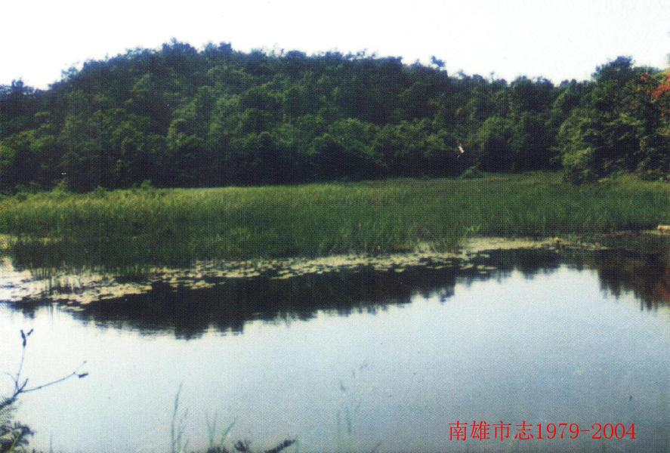
青嶂山天池

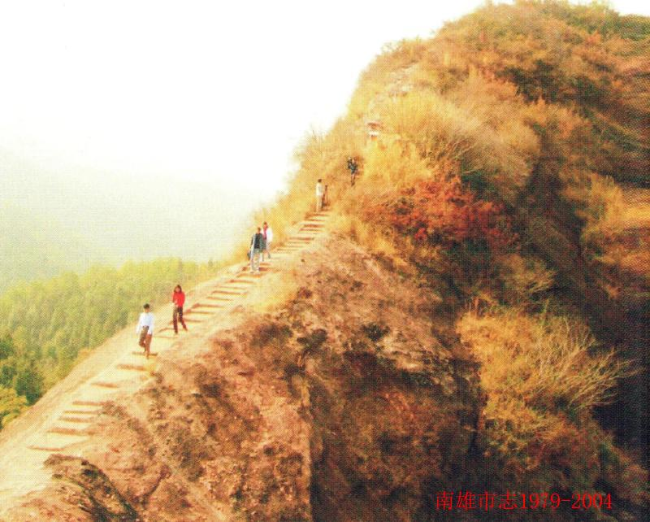
青嶂山

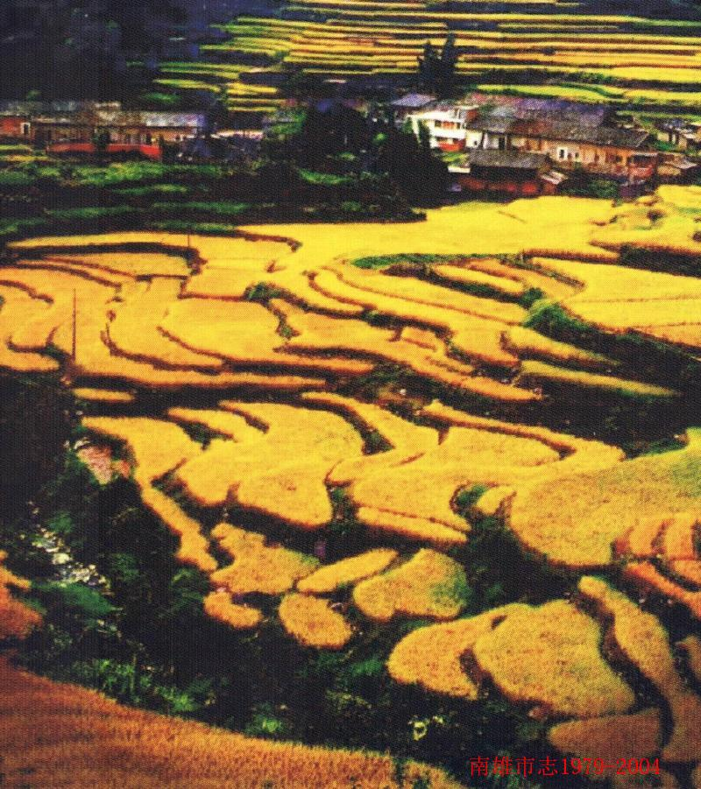
山区梯田

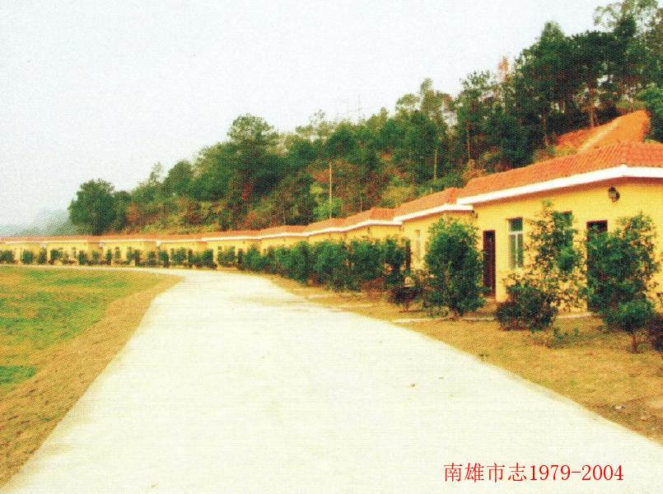
青嶂山温泉度假村

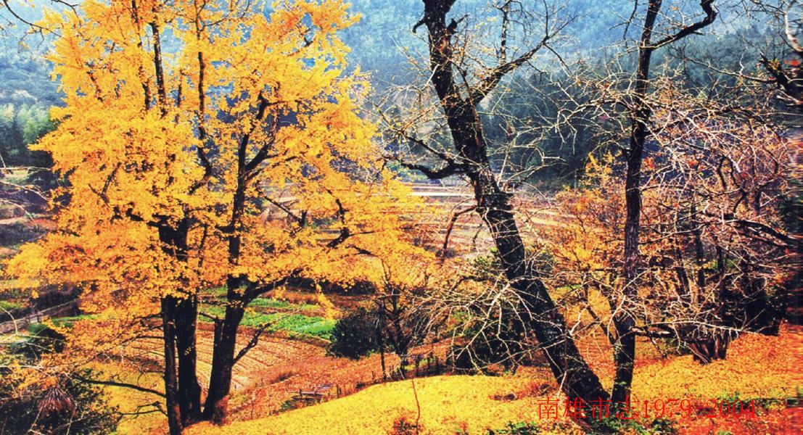
银杏染秋

珠玑文化景观
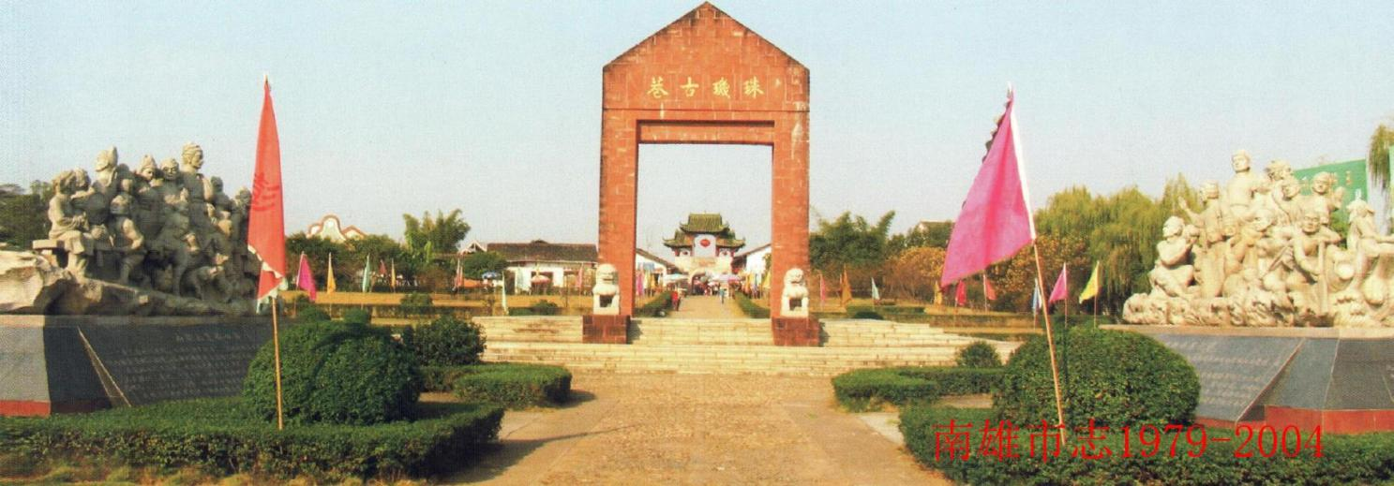
南迁纪念群雕

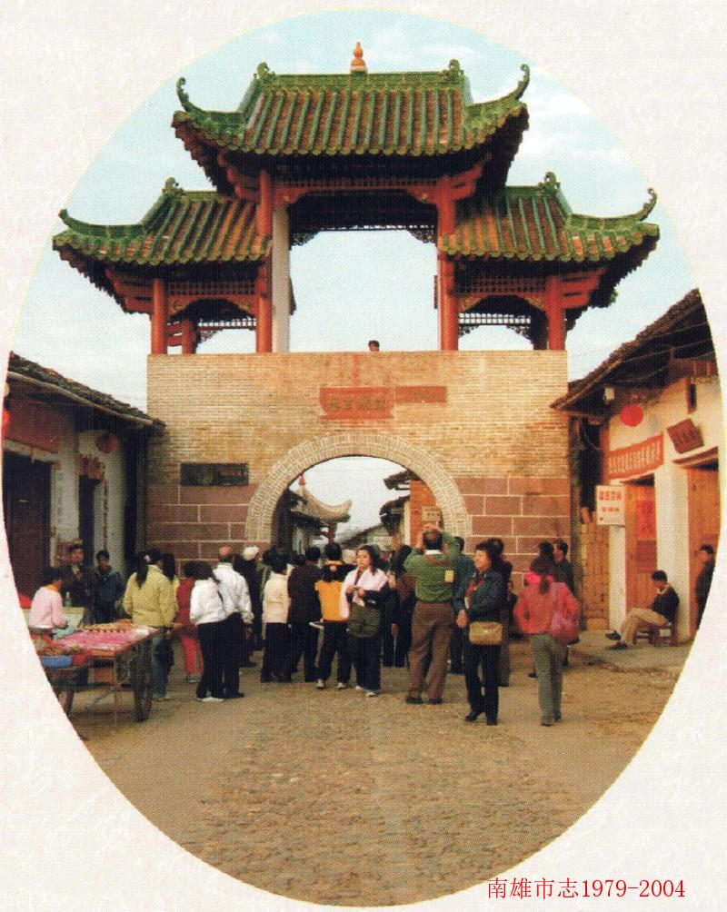
珠玑古巷南门楼

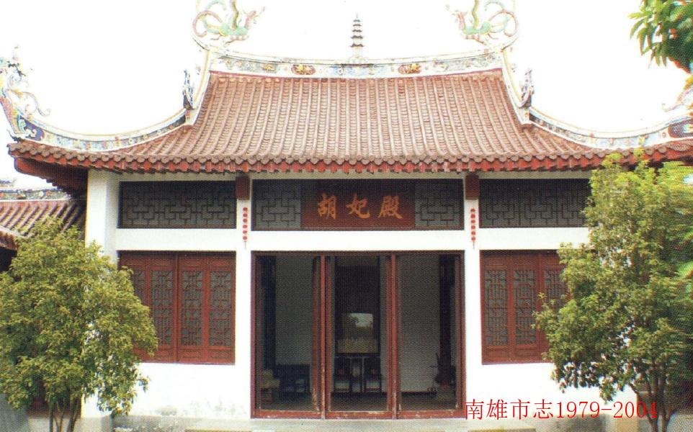
珠玑巷胡妃殿

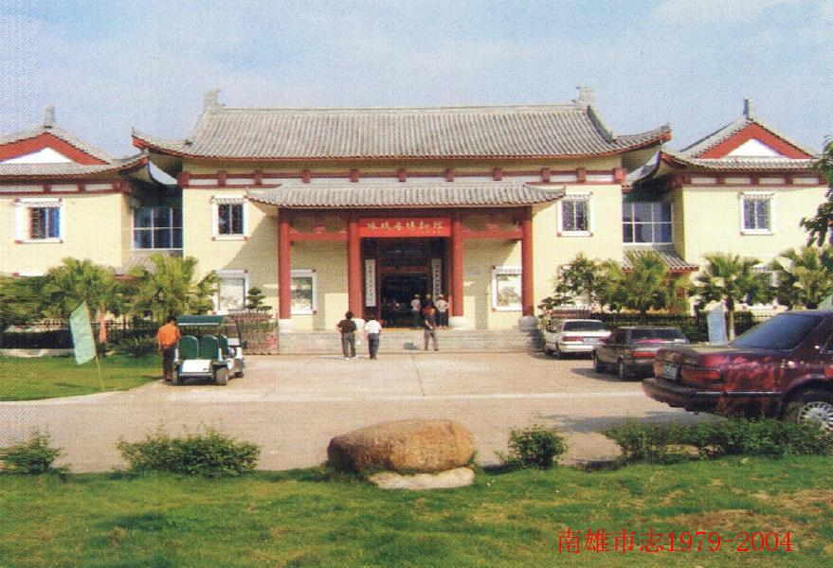
珠玑巷博物馆

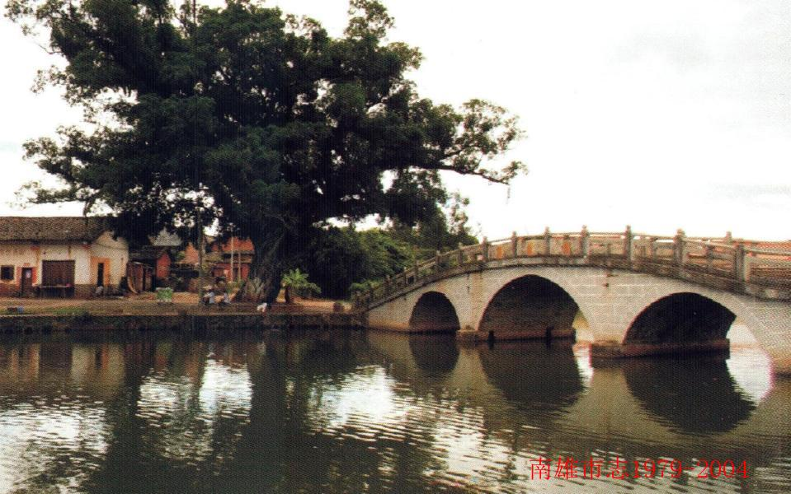
沙水湖

宗教信仰
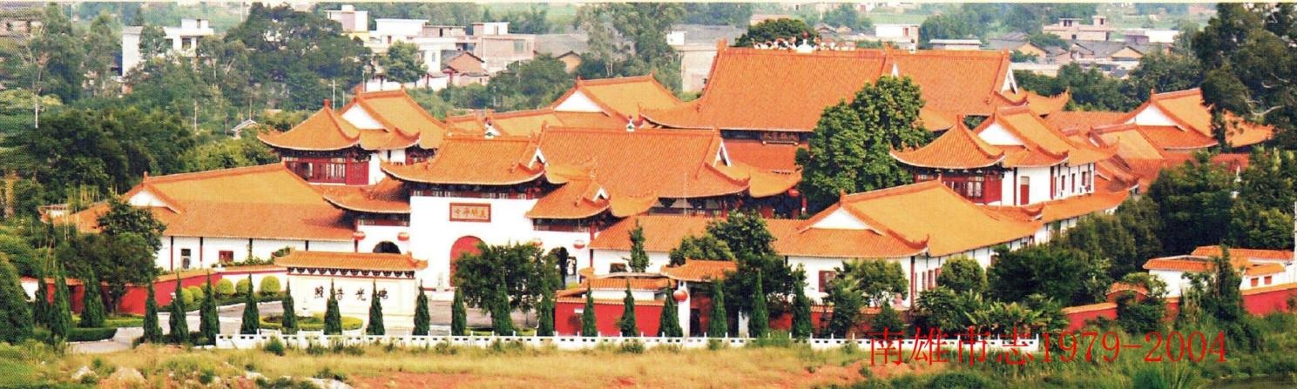
莲开净寺

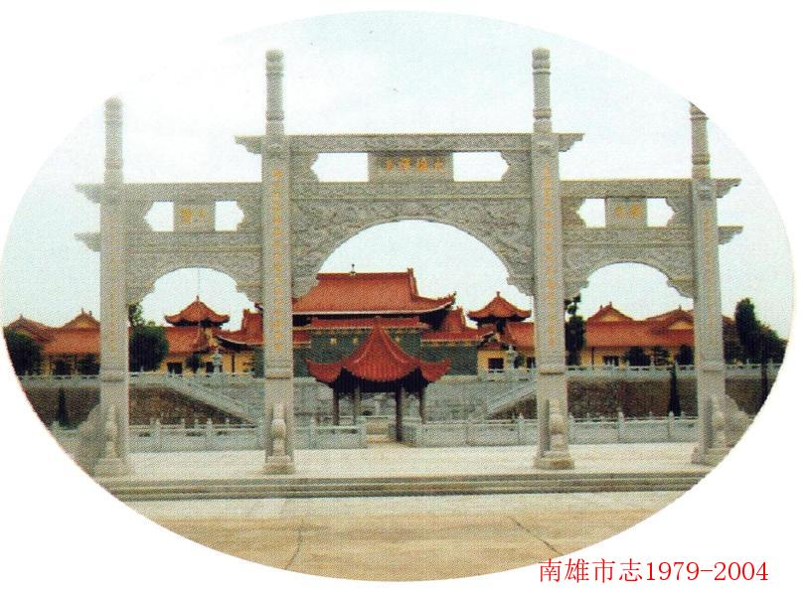
大雄禅寺

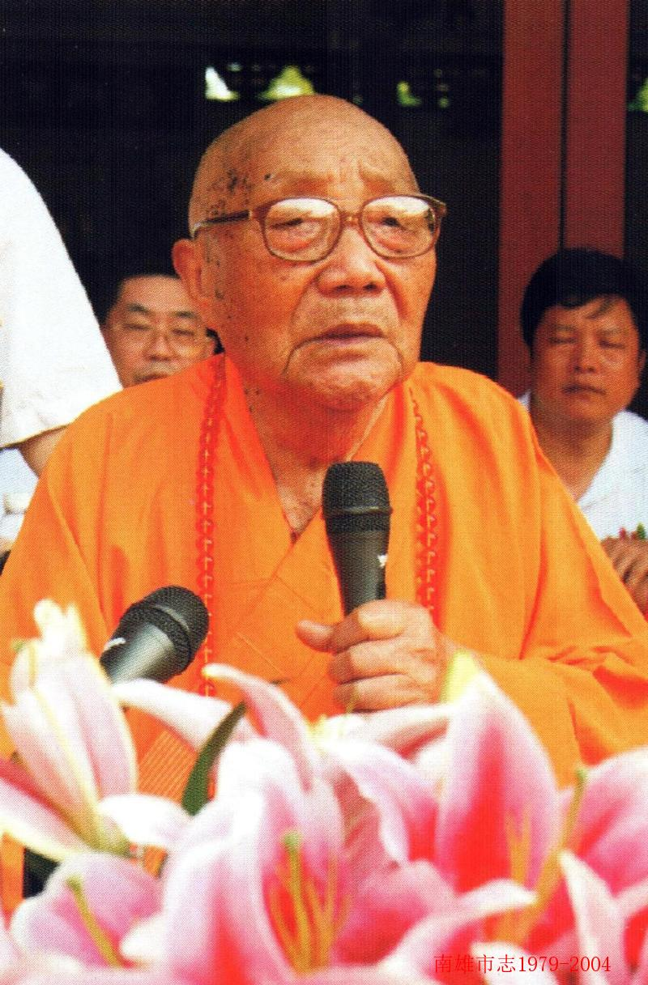
本焕大师

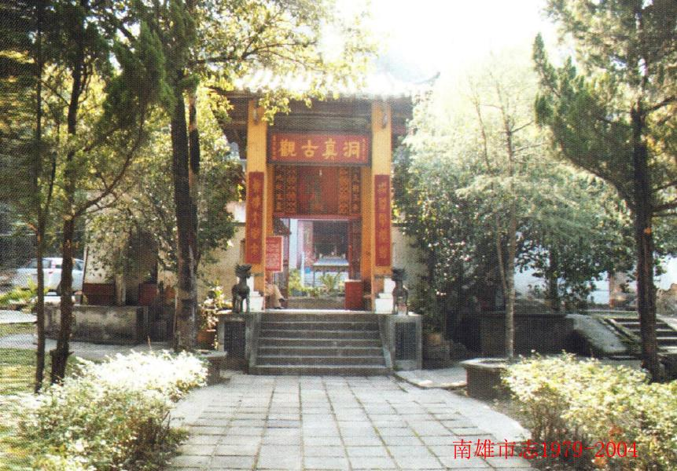
钟鼓岩洞真古观

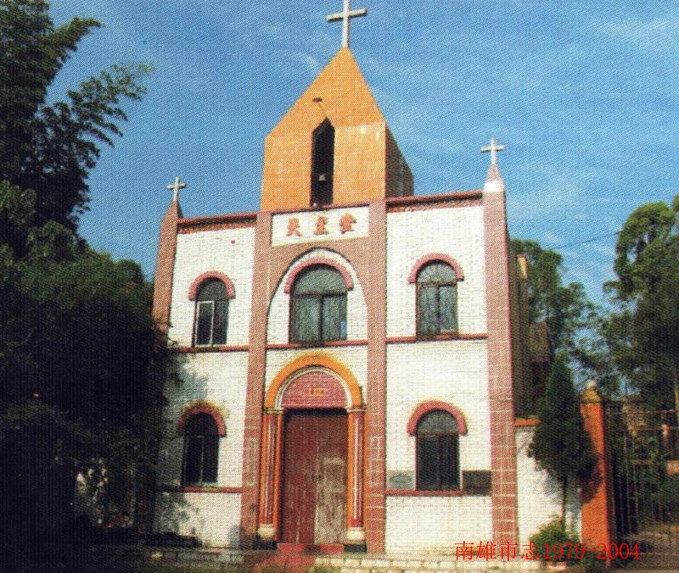
雄东天主教堂

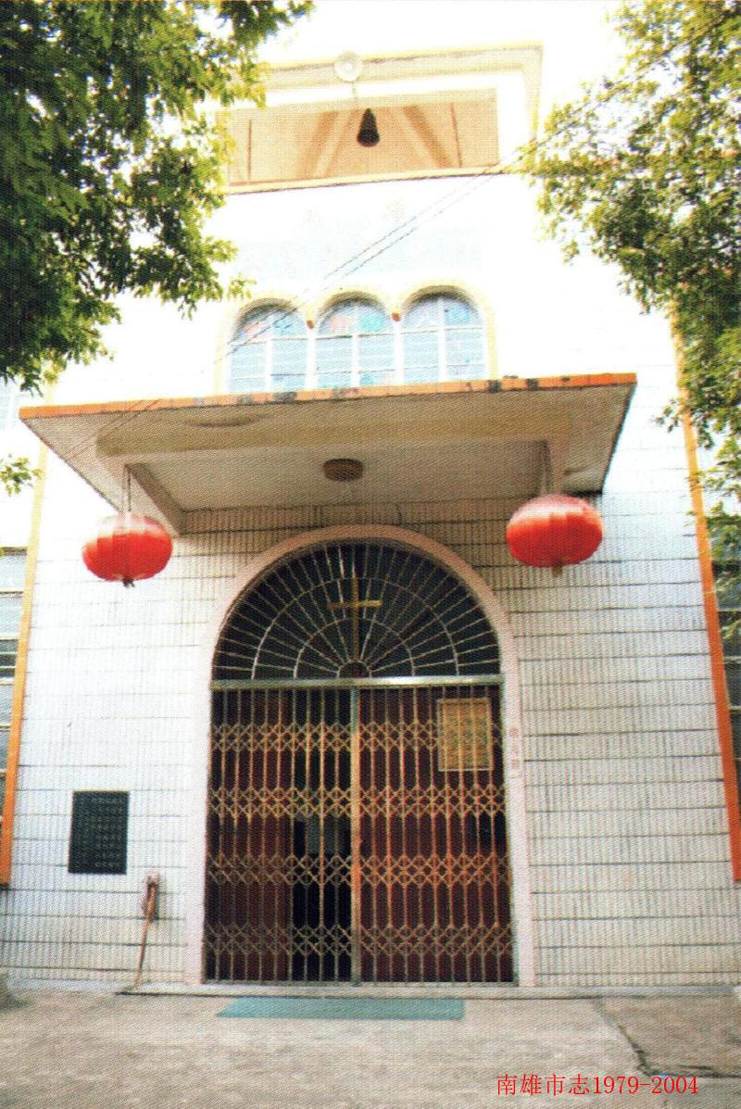
南雄基督教堂福音堂

革命史迹
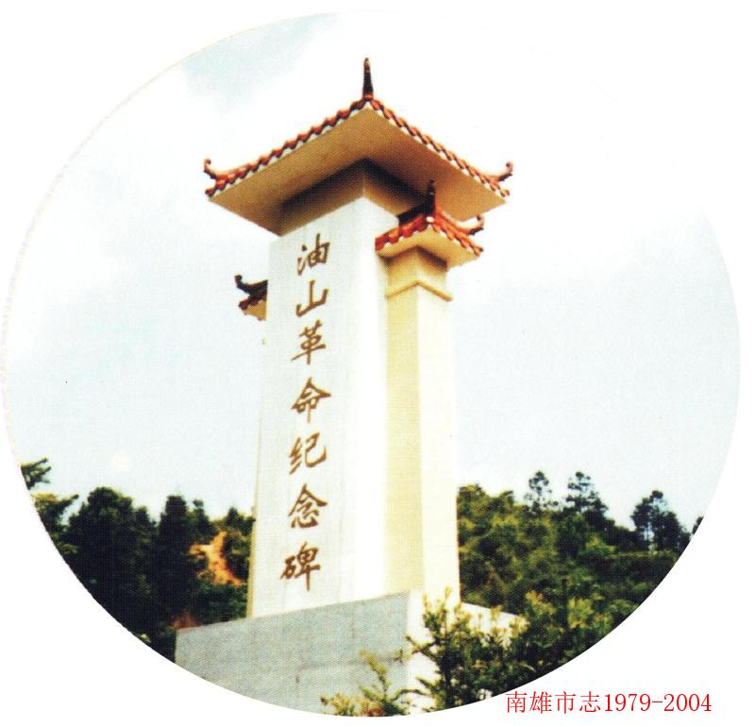
油山革命纪念碑

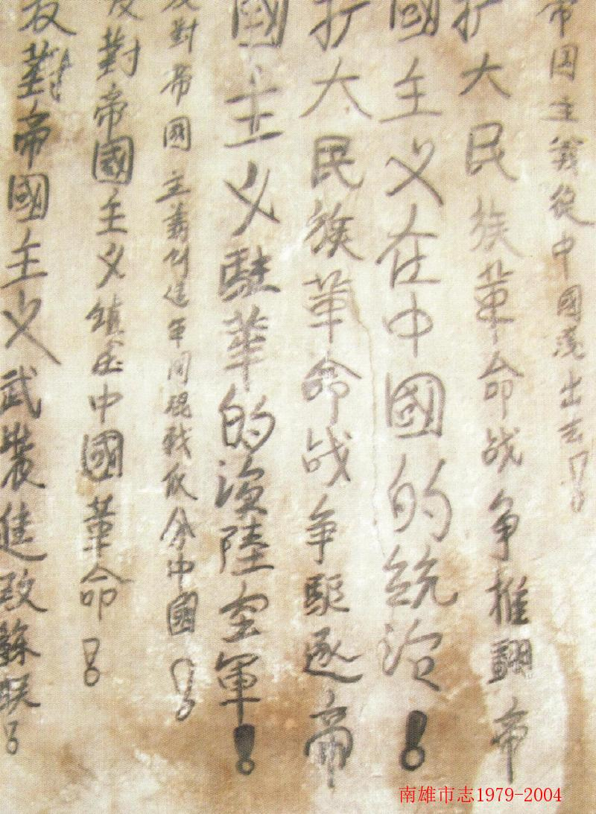
红军标语

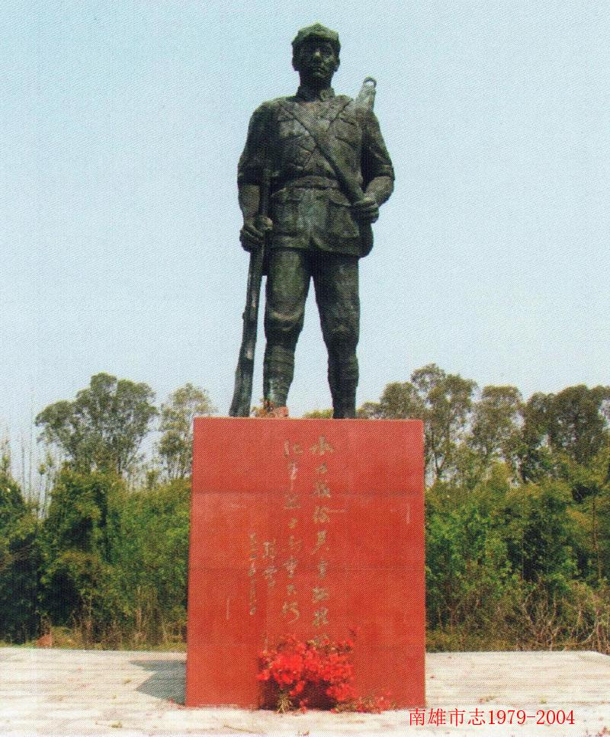
水口战役纪念公园

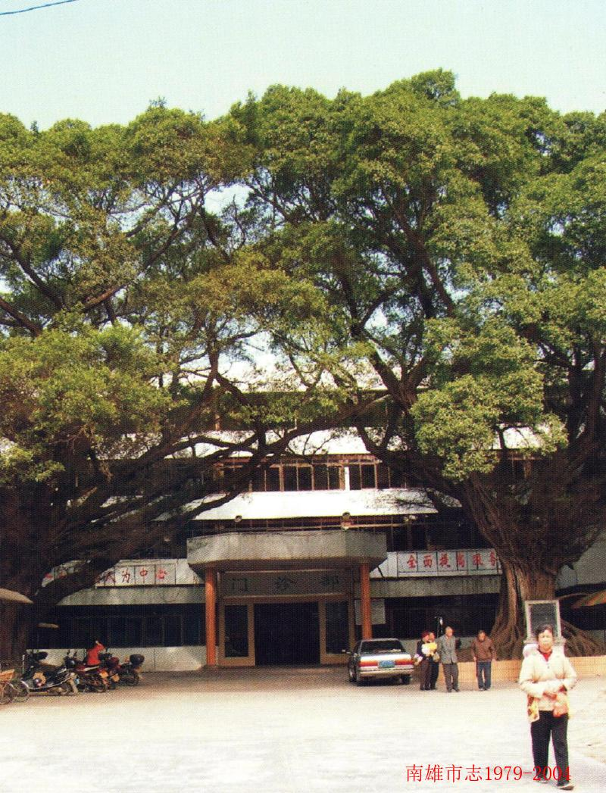
毛泽东召开群众大会遗址

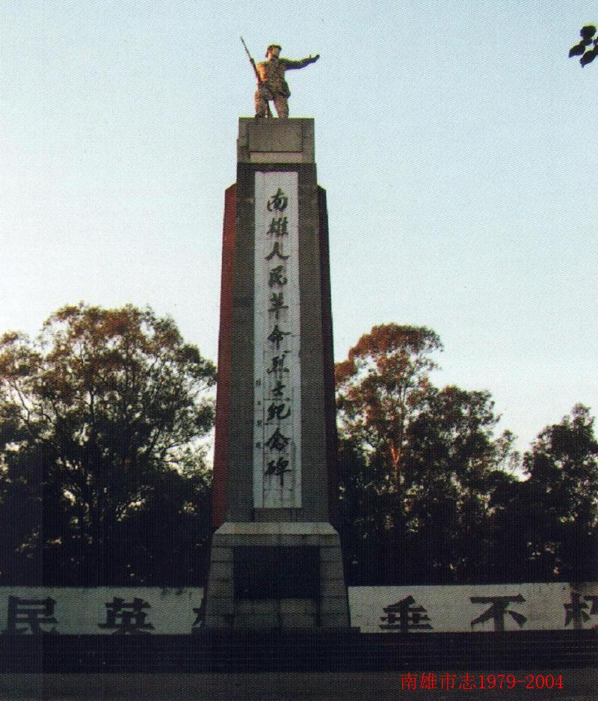
南雄革命烈士陵园

地方特产
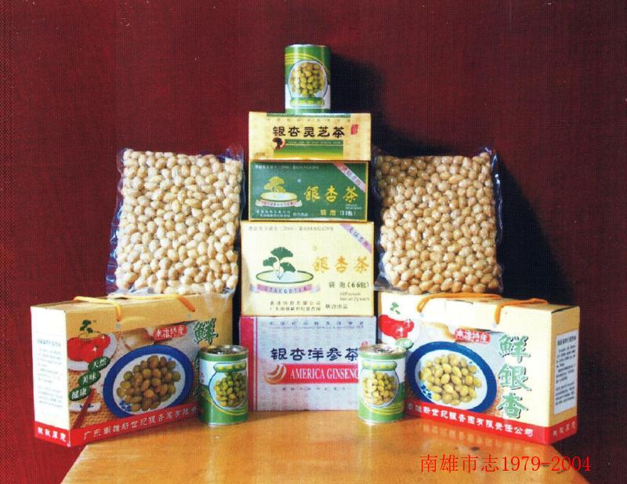
银杏产品系列

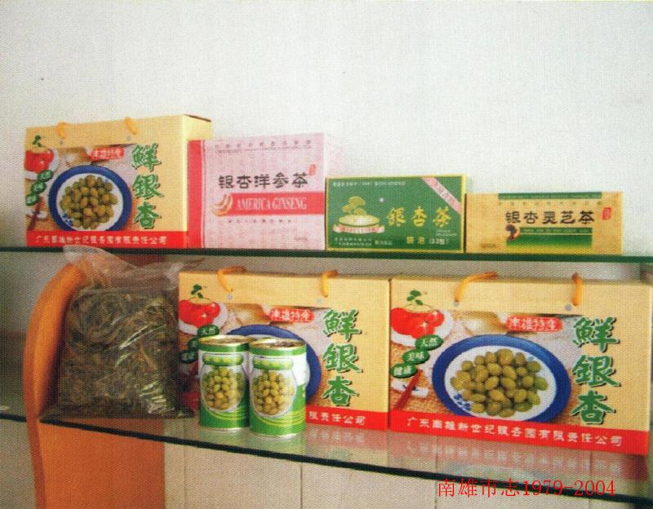

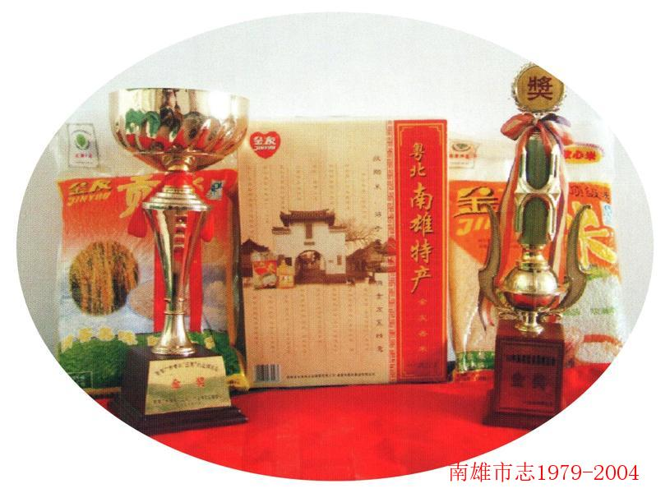
金友米

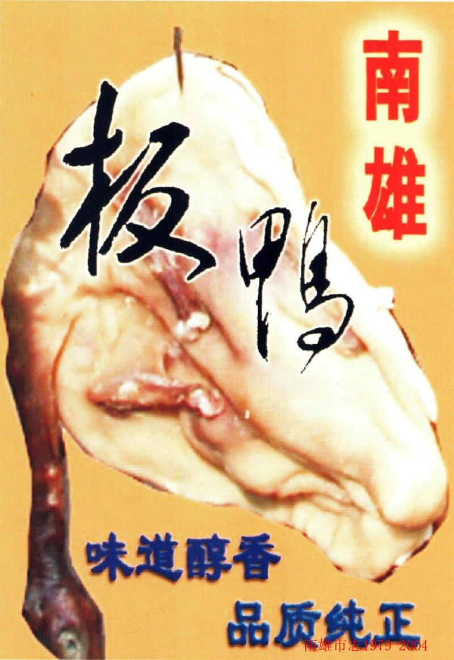
南雄板鸭

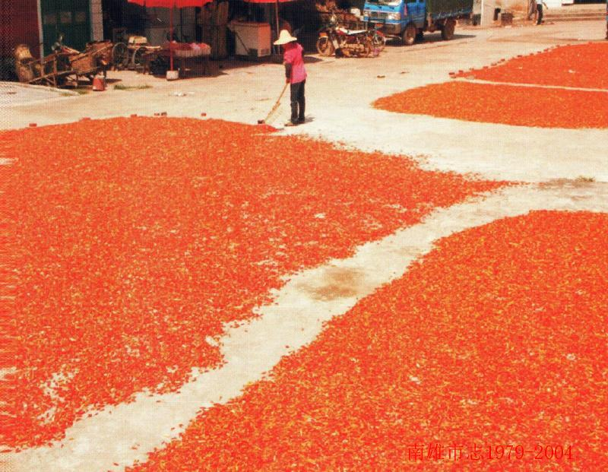
红辣椒

南雄市第二届新方志编纂委员会
主 任：沈明祥（2002年8月至2003年6月）
何为星（2003年6月至2005年8月）
林楚欣（2005年8月至2010年8月）
副主任：许建设 曲令平 陈逢英 曾昭佑 许 红 肖芬先 刘发群 王荣光 陈玉英
委 员：杨水生 何 坚 王友华 肖兴麟 陈礼祥 梁 斌 刘烈焕 杨凤林 钟义海 吴述祺
王荣光 何光明 何 巍 陈景泰 尹本良 何腾荣 陈仁麟 朱兆才 叶国崇 陈伦寿
何人平 贾保平 黄端鹏 吴洪亮 肖清志 康小平 刘宏伟 张永石 叶轩杰 周济辉
黄德群 陈培兰 陈如亮 何启林 刘光团 张福明 郭盛霖 丁春晖 刘运平 李 青
林建文 刘运财 罗少林 熊健雄 廖声华 肖丽琼 沈步亮 董书海 袁元桃 徐春生
李皋辉 董圣国 尹本善 曾子南 刘循信

编纂委员会办公室
主 任：何 巍 陈景泰
副主任：曾冠雄 李君祥 谢 平
成 员：陈如永 钟祥灵 董三妹 刘球凤

《南雄市志》编辑部
主 编：罗凯燊
副主编：何 巍 陈景泰 曾冠雄 李君祥 黄朝定 谢 平
编 辑：黄寿滔 钟义海 邱才桂 庄子圣 钟祥灵 董三妹 刘球凤 陈如永

《南雄市志》初审小组
组 长：许志新
副组长：王荣光
成 员：（排名不分先后）
陈景泰 曾冠雄 李君祥 陈如永 钟祥灵 董三妹 刘球凤

韶关市二级综合志书审查验收小组
（2008年5月）
主 审：吴土清
成 员：（排名不分先后）
殷南光 梁观福 邓庭雄 王镝非 邹捷中 黄志辉

韶关市人民政府地方志书审查委员会
（2009年6月）
主 任：邹永松
副主任：李书明 吴土清
成 员：（按姓氏笔画排列）
石云峰 申爱平 刘剑城 吴岳明 陈雄标 杨水养 殷南光 徐建华 梁观福 黄镇伟
廖桂洲

序一
许志新
盛世修志，志铭盛世。第二部新方志《南雄市志》应时出版，新世纪文化工程圆满告竣，为南雄加强文化建设、建立文化强市献上了一份厚礼，为南雄文化建设树立了新的里程碑。
沐浴着改革开放的强劲春风，南雄发生了历史性巨变，焕发出勃勃生机。《南雄市志》洋洋洒洒百万余字，揽一方资料于史籍，辑百业精华于一卷，既贯通南雄古今，又涵盖各行各业；既有的南雄历史沿革、山川地貌，又有社会经济、风土人情，堪为记载南雄市情的百科全书。通读此志既可横阅南雄旖旎瑰丽的自然风光、日新月异的发展变化，又能纵览南雄风生水起、腾挪跌宕的灿烂文明。使读者通古今之变，明世情之理，从中汲取历史营养。新志合乎体例，谋篇布局科学，全书追根溯源，记载细详，史实清楚，脉络分明，文风淳朴，具有鲜明的时代特征和地方特色。治天下者以史为鉴，治郡县者以志为鉴。作为广东省著名的历史文化名城、广东省文化先进市的南雄，枕楚跨粤，境内东、北、西三面与江西省接壤，自古以来边境贸易繁荣兴旺，有着“陆上丝绸之路”之誉。南雄又是广府人的桑梓之地、发祥之乡，其文化源远流长，底蕴厚重。地方志书是历代官员科学决策的必备之宝，《南雄市志》同样具有“资政、存史、教化”的三大功能：
（一）“资政”功能，为各级党委和政府实施文化建设提供历史依据。目前我们要建设文化大省，一定要充分利用地方志的丰富文化资源，以古鉴今，科学决策。南雄要建立文化大市，当然离不开本身就是文化形态的地方志。而要使南雄真正建设成为文化大市、经济强市，各级党政领导必须利用南雄地方志资源作为决策的依据之一。
（二）“存史”功能，增加南雄文化宝库财富。南雄特有的珠玑文化源远流长，在岭南文化中占有重要的地位。珠玑文化底蕴深厚，内容丰富，这对后人继承优秀的传统文化具有重要的作用。南雄近30年编纂的几十部文史书籍，主要参阅的资料就是历代南雄的志书。
（三）“教化”功能，提高广大人民群众的文化素质。利用志书，对广大群众进行爱国主义、集体主义和革命传统教育、弘扬地方文化、倡导优良风气、学习英模人物、提倡社会公德、职业道德和家庭美德，促进社会的和谐发展和安定团结。
抚卷在手，深感成书不易，值此《南雄市志》付梓之际，特向为此部传世史籍殚精竭虑、默默耕耘的编纂人员致以崇高敬意；向指导、关心、支持新志编纂、出版、印刷的各界人士深表谢意！
谨献此言，是以为序。
（许志新系中共南雄市委书记 市人大常委会主任）

序二
刘清生
新编《南雄市志》历经数载，三订编目，终纂成书。这是我市文化建设又一成果。
南雄是广东历史文化名城。改革开放后政府重视地方志编纂。于1991年6月在全省率先出版《南雄县志》，成为广东省第一部新编方志。随着社会、经济、文化建设的迅速发展，第二次编修新方志又在全国各地蓬勃兴起。中共南雄市委、市人民政府抓住机遇，于2002年8月作出编修《南雄市志》的决定，随后建立工作机构，组建编纂队伍，组织各方力量通力合作。全体编修人员为完成这项系统的社会文化工程付出了心血和才智。我借此谨向他们致以衷心的谢意！
新编《南雄市志》，以邓小平理论和“三个代表”重要思想为指导，坚持唯物史观，运用年鉴、各专业志等资料，在《南雄县志》的基础上续增、充实、提高。发扬《南雄县志》的优点，注重南雄人文历史的挖掘和记述，如实反映南雄经济文化建设方面的新举措、新成就。诸如梅关古道、珠玑古巷、氏族源流、历史人物和邑人著作等方面的记述，均较前志更为翔实丰满。至于近十多年来日新月异的市政建设以及交通、通信等事业发展，都有详尽的记述。
地方志历来是地方官员科学决策和正确施政的重要依据。唐代大文学家韩愈关心地情民风，常常查阅志书。当他被贬到潮州任刺史路过曲江时，仍不忘向韶州守张端借阅地方志，并作诗云：“曲江山水闻来久，恐不知名访倍难。愿借图经将入界，每逢佳处便开看”的诗句。毛泽东不论在战火纷纷的年代还是新中国成立后，每到一地都要想方设法找到当地志书阅读。当前，在建设文化大省的大潮中，更要充分利用地方志的丰富文化资源，以古鉴今，科学决策，正确施政。
我过去对南雄的历史知之不多。自2010年春到南雄工作以来，经阅读《南雄县志》后，深受启发和教育，对南雄的发展历史、经验教训看得更透彻一些，从而更加领悟“观今宜鉴古，无古不成今”这句古训。《南雄市志》是我市历史文化知识的积累，是一部“前有所稽，后有所鉴”的“百科全书”，是各部门单位领导及工作人员不可缺少的工具书。希望各级领导、各界人士都能认真阅读《南雄市志》，宣传、开发、利用地方志资源，以促进我市经济文化建设的发展。
（刘清生系中共南雄市委副书记、市人民政府市长）

凡例
一、本志由总述、大事记、专志、附录4部分组成。专志部分设8编46章。各专志按事物性质设立，不局限于现行行政管理系统，相同事物，不论其隶属何行政部门，原则上归类编入同一专志。
二、断限。上溯不限，下限2004年。但有些连续性重大事项可延续及2004年后。（本志重点记述时限为1979年至2004年。）
三、称谓。历史阶段分期称谓，分古代（清代及之前）、民国（1912年1月至1949年9月）、中华人民共和国成立以来（简称新中国成立后）。专业事业分期称谓，据各事业实际情况而定，明确注明分期年限。
凡行政区划、地理、政府机构、职官名称等，均按当时当地的历史称谓。古地名名称与今名有异者，注明今名；新中国成立后的地名记述，以1981年南雄县人民政府编印的《广东省南雄县标准地名录》为准。
四、数据和资料。数字采用本市统计局定案数字。如统计局缺乏数字则选用有关单位提供的准确数字。
对事实或数字有出入，不能鉴别真伪时，则两证俱存，并加以说明。
凡有文献资料者原则上采用文献资料，无文献资料的，采用口碑资料，并加说明。
五、文体。用语体文记述体。数字书写、计量名称和符号使用，按韶关市地方志办公室《关于〈韶关市志〉书写行文试行通则》、国家语言文字工作委员会等7个部门联合公布的《关于出版物上数字用法的试行规定》和国务院1984年2月27日颁发的《关于在我国统一实行法定计量单位的命令》执行。
六、立传人物。以本籍为主，生不立传。以选顺应社会发展、有较大贡献的进步人物为主，对阻碍社会进步而又有较大影响的人物也适当选入，“书美以彰善，记恶以垂戒”。外籍人士在南雄活动时间较长且有重大贡献或较大影响者，列入《人物事略》，记述其在南雄活动事迹。所有人物，前志已有传者本志不录入；前志未有传或传之不详者，本志作传详记之，以保持历史人物的完整性。在世人物必要记述的事迹，采取以事系人的办法，在有关章节目中记述之。

总述

（一）
南雄市位于广东北部偏东，大庾岭南麓。史称“居五岭之首，为江广之冲”，“枕楚跨粤，为南北咽喉”。县境北接江西省大余县，东与江西省信丰县相邻，南连始兴县及江西全南县，西接仁化县。境域地质属燕山期花冈岩体及寒武纪、震旦纪变质岩体。四周群山环抱，中部为狭长丘陵，地质学家命名为“南雄盆地”，为中外著名的南雄红层，蕴藏着丰富的恐龙、恐龙蛋及其化古礁脊椎动物化石。因此，南雄早被誉为恐龙之乡。
全市总面积约2361.4平方公里，东西极限为84公里，南北极限为52公里。地势为西北高，东南低。西北山区最高峰为观音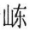，海拔1429米，南部山区最高山峰为青嶂山，海拔917米。南雄为浈江之源，浈水自东北向西南贯流至南雄城与来自西北的凌江汇合，南流汇入北江。梅岭古驿道跨越大庾岭，把岭南的北江、珠江与岭北的赣江、长江联结起来，成为古代贯通南北之黄金通道。
唐光宅元年（684年）南雄始置县，取县内水、昌水之名为浈昌县。南汉乾亨四年（920年），于浈昌置雄州。宋开宝四年（971年），因河北有雄州而改称为南雄州辖浈昌、始兴二县。南雄之名自此始。宋天圣元年（1023年），为避仁宗帝赵祯讳，改浈昌县名为保昌。元至元十五年（1278年），撤南雄州置南雄路。明洪武元年（1368年），撤南雄路置南雄府。清沿明制，至嘉庆十二年（1807年），撤南雄府置直隶南雄州，裁去保昌县。民国建元（1912年），撤直隶南雄州置南雄县。1996年6月，撤南雄县设南雄市（县级）。
全市现有17个镇，共辖208个村；另雄州街道辖7个社区。2004年人口457883人，耕地29073.07公顷，林业用地159654公顷。为广东粮食、烟叶主产区。山区竹木资源丰富。森林覆盖率为62%。

（二）
南雄历史文化，源远流长。从出土文物来看，已发现有新石器时代早期的中站洞穴遗物，中期的水口下楼村遗物，晚期的水口篛过村遗物。还有新石器末期的太和岭墓葬遗物。说明在距今10000年至4000年前，南雄已有人类活动而出现了新石器时代的文化。从历史文献记载来看，涉及南雄境史事，最早的是发生在战国末年。《直隶南雄州志·编年》载：“始皇并六国，越王逾零陵往南海。越人梅鋗从至梅岭家焉，筑城浈水上，奉王居之。”秦末梅鋗从刘邦伐秦，有功，封10万户侯。《汉书·武帝纪》载：元鼎五年（前112年）秋，汉武帝令10万楼船师分四路进兵南越（番禺）平吕嘉之乱。其中一路主力是楼船将军杨仆率领的5万楼船师（水军），出豫章（九江），度梅岭，在今浈江、凌江两岸屯兵备战一年多，而后率师下浈水，陷寻陕，破石门，一举而平南越之乱。留下了杨历岩历史遗迹，至今犹在。魏晋南北朝，中原动乱，氏族南迁。西晋愍帝朝太常卿李耿，因直谏获罪被贬为曲江令，乃于建兴三年（315年）弃官举家由秣陵（南京）南迁隐居于南雄新溪（新田），是为有谱可稽迁居南雄最早的士族。隋代，百顺人麦铁杖以武勇忠烈著称，在杨素麾下南征北战，封右屯位大将军，卒赠光禄大夫、宿国公。《隋书·麦铁杖传》有详纪。
唐代以前，南雄经济文化处于缓慢的萌动时期，与中原文化交融，处在局部的、断续的状态之中。到了唐开元四年（716年）梅关古驿道开通之后，南雄经济文化进入一个迈开成长步伐的新时期，是南雄经济文化发展的一个重要转折点。路通人旺，路通财通，路通文盛。史谓梅关驿道“内接京师，外通岛夷，朝贡使命，岁无虚日”。从梅关至南雄城30多公里驿道上，就有7条街市，每日来往商旅一二千人，沿途商贸因之繁荣起来。唐季，中原动荡，仕宦之家为避战祸而经梅关古道迁徙岭南，定居于南雄者有坪林孔族、乌迳叶族、珠玑巷张族，以及后唐时迁来上朔的彭族，后周时迁来珠玑巷的何族等。他们举家挟资而来，带来了中原文化，成为南雄一方望族，是促进南雄经济文化发展的一支重要力量。尤其是珠玑巷聚族，成为100多姓南迁氏族发祥之地，也是中原文化荟萃之地。这一时期，南雄经济文化迈开了发展步伐的最显著标志是逐步融汇于中原文化而与之同步发展。
北宋从太祖至神宗100多年间，是南雄文化勃然兴起时期。及至南宋，由于政治经济中心南移，为南雄经济文化发展创造了一个良机；加上南雄偏安岭南，社会比较稳定，大批为避战乱而南迁的仕宦世家聚居南雄，带来了知识、技术、资金和劳力，从而推动了南雄经济文化的勃兴。从太平兴国至元丰，近百年间，南雄州（含保昌、始兴二县）人口由8363户增至20339户，增长143%。保昌（南雄）县被列为一等望县。首先是人文的勃兴，唐末迁居于坪林村的孔子第四十一代裔孙孔闰，景福二年（1893年）进士，后周朝散大夫，袁州刺史，继承儒家传统，于北宋建隆三年（962年）在坪林村创办孔林书院。这是岭南首创的第一间书院，对南雄乃至岭南都有极大影响。继孔林书院之后，上朔、新田、古城等村纷纷办学，大兴耕读之风，人文蔚起。《直隶南雄州志·选举》载：宋代，保昌（南雄）县举进士52名，另特科64人，进士之多为粤北之冠，省内仅次于南海、番禺。南雄城邓向世家，四代三进士。古城村李氏一门五进士。北宋元符元年（1098年）保昌县应乡试者2000人。南宋嘉泰二年（1202年）和端平二年（1235年）两科，保昌县各科均举进士3名。创下了在整个科举时期空前绝后的盛况。其次是在生产水平上具有历史性的突破。天禧间，保昌县令凌皓倡建凌陂，伐石筑坝，截流灌田133.33余公顷。这是第一个由官府倡建的较大型的砌石结构的水利工程，也是广东早期重要水利工程之一。而后兴建的有连陂、罗陂、叶陂、宝陂等工程，南雄开始出现大面积连片稳产农田区，农业生产步上新台阶。又嘉祐推官肖世范推广手推车（独轮手推车，俗称鸡公车，至今仍有些地方在使用），大大地提高了运输效率，这在运输工具上又是一个突破。北宋皇祐四年（1052年），知州肖渤为适应经济文化的发展需要，兴建州城。此城面积虽仅20多公顷，而设施完善，楼橹相望，深沟高垒。因其小而称之为斗城。在那时岭南的40余州中，南雄城被誉为“规模宏伟”的甲等城池。从此，南雄有了一个较稳定的政治、经济、文化中心，面貌大为改观。
宋末元初，南雄为宋元两军拉锯争夺之地，有“五宋五元”之说（即有五次反复为宋军元军所据），在战火连绵中，人民生命财产遭受严重损失。元代历时97年，社会动荡，“禁江南民挟弓矢而盗益发”，科举不行凡50年。这100年间，南雄社会经济处于停滞状态。及至明清两代，特别是明代前期和清代中期，南雄经济有了较大的发展，是谓中兴时期。首先是农田水利建设的兴起。南雄在明代的农田水利建设工程，已载入府志的有叶陂、宝陂、虎岸陂、珪塘陂、杨凹陂、涧头陂及永灌塘、大湖塘、长丰塘、湖口塘、新塘等，各灌田几百亩至1000余亩。清嘉庆间，知州罗含章大力倡导兴修农田水利，慨捐廉钱，躬亲勘测，两年间共新建陂12座，修复陂14座，新开山塘21口，共灌田1333.33余公顷，在南雄农田水利建设史上写下了光辉的一页。许多工程至今还在发挥其灌溉效益。其二是商贸繁荣。明清时期是梅关驿道最为繁荣的黄金时期，也是南雄被誉为“小扬州”时期。每年单广盐经南雄度岭北运赣南一带就有二三千万斤，每年外贸茶叶50余万担，亦经南雄转运广州出口。有谓“商旅如云，货物如雨，万足践履，冬无寒土”。明成化间，知府江璞鉴于梅关驿道商旅众多，虽有7条街市仍应接不暇，乃于槐花（火迳）创建通济镇，有货栈旅舍120间。南雄又是赣米入粤集散地。江西稻米由信丰入南雄乌迳市（明代乌迳称市），然后水运韶州、广州，来往船只500余艘，有“日屯万担米，夜行百只船”之说。到了清乾隆二十二年（1757年），清廷实行闭关自守，封闭漳州、宁波、连云港3个对外通商港口，以广州为唯一对外通商口岸，梅关驿道便成了沟通中外海上交通的唯一陆上通道，南雄也一跃而成为“南来车马北来船”的岭南商贸重镇。其三是南雄黄烟生产的引进发展。南雄黄烟自明末清初由闽南传入。由于南雄特有的红砂土壤及种植技术，生产出来的烟叶具有特优品质，称誉海内外。近百年间迅速发展，到乾隆时“每年货银百万两，其利几与禾稻等”。黄烟生产的发展，改变了南雄农业结构，由自给性生产转向商品性生产。南雄农村生产总值中，作为商品生产的黄烟加上山区土纸、竹木，约占50%。经济的繁荣，促进了人口的增长。明嘉靖至清初有大批客家氏族由闽西、赣南迁徙南雄。据旧志载，由宋元到明初，约400多年间，南雄人口徘徊于5万人左右，而自明初至清乾、嘉年间，也是400多年间，人口骤增至23万多人。鸦片战争后，清廷门户开放，海运日益发展，加上现代铁路、公路交通的兴起，梅关驿道失去了南北交通孔道的作用，南雄商贸随之日渐衰落。新中国成立前百多年间，南雄历经战乱，城乡凋敝，社会经济处于停滞落后状态。

（三）
在现代人民革命斗争中，南雄占有重要位置。孙中山两次北伐，以韶关为大本营，南雄为前哨阵地。6万大军一度云集南雄，得南雄人民积极支援。第二次国内革命战争时期，南雄人民在中国共产党领导下，举行武装暴动，建立县苏维埃政府，6万农民参加“平田、平仓”斗争。暴动失败后，在粤赣边区建立游击根据地，与中央苏区连成一片。南雄成为中央苏区属县。红军长征后，项英、陈毅在油山开展艰苦卓绝的3年游击战。抗日战争时期，南雄曾是广东抗日后方，国民党中央和广东省属50个军政机关迁来南雄。中共广东省委机关一度驻扎南雄瑶坑村。解放战争时期，南雄又是中共五岭地委、粤赣湘边区人民解放总队领导机关驻地。从1926年中共南雄支部成立至1949年20多年来，南雄人民红旗不倒，斗争不息，400多位烈士为革命献出了生命，2000多个革命老区村庄为革命作出了重大贡献。
新中国成立后，南雄人民发扬革命光荣传统，在社会主义现代化建设中，经历了20世纪50年代“大跃进”、人民公社化运动以及1966年至1976年的“文化大革命”运动，克服了一个又一个困难和挫折。1979年，中国共产党的十一届三中全会以后，贯彻改革开放方针，实行经济体制改革，调整生产结构，逐步实行由计划经济到市场经济的转变，建立以民营资本为主体的多元化经济体制。短短的20多年间，各项事业都有很大发展。从1952年至1978年26年间，社会总产值（1980年不变价）由3423万元增加到12640万元，增长2.69倍。从1978年至2004年又一个26年间，社会总产值由12715万元增加到638579万元。按不变价计算，1978年至1990年12年间，全市社会总产值增长2.84倍，1990年至2000年10年间增长2.28倍，2001年至2004年3年间增长31%。产业结构有较大变化。第一产业产值占总产值的比重，1978年为50.2%，2004年为26.23%。第二产业产值占总产值的比重，1978年为27.8%，2004年为43.88%。第三产业占总产值的比重，1978年为12.2%，2004年为29.87%。工商企业已形成以民营经济为主体多种经济成分结构。国有工业产值占全市工业总产值的比重，1978年为57.9%，2004年为5.7%。私营工业产值占全市工业总产值的比重，1978年为0，2004年为89.7%。社会消费品零售总额中，1978年民营企业仅占2%，2004年为90%。
在经济体制改革同时，逐步建立和完善社会医疗保险制度。至2004年城镇职工参加养老保险有22099人，占应保人数的95%；参加医疗保险有21299人，占应保人数的95%，农村有18万人参加农村合作医疗保险，占农村人口的50%。
半个多世纪以来，最为市民瞩目的是农田水利建设。从1958年起，几十年坚持不懈，兴建了一批骨干工程，水库蓄水量达2亿多立方米，灌溉渠道成网，七成多农田得到灌溉，改变了千百年来干旱面貌，为农业创造了稳产高产、优质高效的条件。在改革开放中，再接再厉，不断建立完善市、镇、村三级水利工程管理机构与管理制度，筹资4.5亿元，做好每一项工程的除险加固工作，保证工程正常运转。1989年，获得“全国水利建设先进县”称号。
在改革开放中，农业不断完善家庭联产承包责任制，逐步推行农业产业化，实施“公司＋农户＋基础”模式，推广科学技术。黄烟实行品种优良化、种植区域化、技术规范化，科技兴烟，成效显著。1988年至2004年，17年平均年产烟叶22751吨，且烟叶品质优良。南雄被誉为“中国黄烟之乡”。粮食总产由1950年的57619吨增加至2004年的246852吨，增长3.28倍。优质稻生产进入产业化，年种植6666.67多公顷，金友米成为中国名牌产品。工业引进外资，开展城市经营。公路交通日益完善，国、省、乡道纵横交错，里程1200余公里，水泥公路铺到了每个镇和村。城镇建设面貌一新，雄州古城扩建新城区1.34平方公里，老城区正加紧改造。电信网络覆盖城乡。积极挖掘历史文化名城蕴藏，建设文化名胜景区，开发新兴的旅游事业。梅关古道、珠玑古巷、红层恐龙等一批历史文化名胜景区，经修葺保护，重现异彩。2004年，到南雄旅游人数达28万人次。多方筹集资金，加强教育设施建设，改造薄弱学校，调整学校布局。1986年南雄县被授予“全国基础教育先进县”称号。1993年完成普及九年义务教育。
改革开放从根本上改变了南雄面貌。1996年6月，经国务院批准，南雄县撤县设市。2000年9月，经省验收，实现农村小康达标市。南雄作为广东的历史文化名城，在21世纪建设大潮中，充分发挥其历史文化优势，把握新的经济增长点，脚踏实地，不断前进！

大事记

一、古代

秦
秦初，梅鋗从越王逾零陵至梅岭，筑城浈水上，奉王居之。
秦始皇三十三年（前214年），发兵50万戍五岭，旋筑横浦关于大庾岭上。
秦末，诸侯起兵伐秦，龙川令赵佗从南海尉任嚣谋，移檄告横浦诸关，绝道聚兵守。梅鋗则起兵从刘邦伐秦。秦灭，项羽以梅鋗功多，封10万户侯。

西汉
元鼎六年（前111年）十月，武帝发兵平南越乱。楼船将军杨仆率楼船师出豫章，下浈水，大破南越叛相吕嘉于番禺。

三国
吴赤乌四年（241年），孙权遣将军聂友、校尉陆凯率3万兵讨珠崖儋耳。渡梅时，正值岭梅怒放，陆凯折梅赋诗《赠范晔》。是为吟咏岭梅的第一首诗。

西晋
建兴三年（315年），太常卿李耿因极言直谏，左迁始兴郡曲江令，由虔入粤，道经新溪（今新田），环睹川原幽异，乃弃官，举家由秣陵（今南京）后街迁新溪定居，而后繁衍为雄州一方望族。

南朝梁
太清三年（549年）十一月，始兴太守陈霸先为防御侯景之乱，遣主帅杜僧明将2000人屯于梅岭。
大宝元年（550年）正月，陈霸先率3万精兵渡大庾岭讨侯景，与蔡路养战于南野。

隋
大业八年（612年）三月，百顺人麦铁杖以右屯卫大将军从帝征辽东，为前锋，战死，御赐宿国公，谥“忠烈”。

唐
开元四年（716年）五月，内供奉、左拾遗张九龄奉诏开凿大庾岭路。
景福二年（893年），浈昌人孔闰年十九，举进士，官至朝散大夫，袁州刺史。
宝历间，沙水敬宗巷张兴七世同居，唐敬宗李湛闻其孝义，旌以珠玑绦环。后为避敬宗讳，改敬宗巷为珠玑巷，孝义之声闻于遐迩。

南汉
乾亨四年（920年），析韶州置雄州，治浈昌，辖浈昌、始兴二县。

北宋
建隆三年（962年），孔闰在坪林创办孔林书院，为南雄书院之始。亦为岭南已知第一所书院。
开宝四年（971年），潘美征岭南克雄州，为与河北雄州别，改名南雄州，辖县不变。
大中祥符二年（1009年），建延祥寺塔（三影塔）。
天圣元年（1023年），因避仁宗帝赵祯讳，改浈昌县为保昌县。
庆历四年（1044年），创州学。
皇祐四年（1052年），南雄知州肖勃筑斗城，周长6880尺。
皇祐八年（1063年），广南东路转运使蔡抗与弟江西提刑蔡挺，各自督民修砌境内大庾岭路。植松夹道，并署表曰梅关。
元祐间，南雄州学始置教授，首任为夏能之。

南宋
绍兴初，珠玑巷罗贵率30余姓氏族避祸南迁珠江三角洲，筚路褴褛，开拓南疆。
开禧二年（1206年），知州聂周臣倡建平政桥，去浮舟，以石为墩。此桥后更名为太平桥，即今河南桥。
嘉定十二年（1219年），知州孙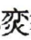纂嘉定志八卷，为南雄修志之始。此志已佚。

元
至元十五年（1278年），元师定南雄，改南雄州为南雄路，立总管府，仍领保昌、始兴二县。
至正十年（1350年），南雄路同知孙朝列重立珠玑巷石塔。此塔今存，列为广东省重点文物保护单位。

明
成化五年（1469年），都御史韩雍命佥事陈贵，倡民在老城外扩筑土城300余丈，沿河立木栅。
正德九年（1514年），知府李吉修城，增女墙6尺，筑宾阳门、文明门。
嘉靖十七年（1538年），谭大初进士及第。累官至户部尚书。
嘉靖二十一年（1542年），谭大初修《南雄府志》，是为今存最早的府志。
嘉靖四十三年（1564年），知府欧阳念倡郡民砌沿河水城，改木栅为砖石，历时4月。至此，南雄第二次扩城告成。是谓新城。
万历二十六年（1598年），知府蒋杰修梅关关楼，为关楼题额：“岭南第一关”，今存。

清
顺治十五年（1658年），知府陆世楷重修《南雄府志》，康熙十四年（1675年）刊刻。今存残本。
乾隆十八年（1753年），胡定重修郡志。今存。
乾隆二十一年（1756年），重建广州会馆。
嘉庆十二年（1807年），改南雄府为直隶州，裁保昌县，仍辖始兴县。
嘉庆二十四年（1818年），知州余保纯、学正黄其勤，重修州志，历时4年而成。后经知州戴锡纶续修，于道光四年（1824年）刻印。此志共34卷，今存。
同治二年（1863年），南山道人程明善主持重修翠屏山钟鼓岩。
光绪三十年（1904年）院试，取秀才36名，是为南雄州最后一次院试。
宣统二年（1910年），江苏江宁供事胡永昌出任南雄末任知州。

二、中华民国时期

民国元年（1912年）
春，废直隶南雄州置南雄县，属二等二级中缺县，省都督府委陈百东为民政长。次年改称县知事。

民国2年（1913年）
州立南雄中学堂改称省立南雄中学，首任校长陈泽东。

民国7年（1918年）
1月至3月，县知事连换3任，1月叶景范离任后黄作霖接任，黄离任后，丁树华署理，3月底和耀奎接任。
冬，曾蹇任南雄县长。从此不称县知事。

民国10年（1921年）
冬，县行政公署根据广东省长陈炯明公布的《县自治暂行条例》、《县长选举暂行条例》及《县议会议员选举暂行条例》，重立南雄县议会，选举刘昌桢为县长。

民国12年（1923年）
11月，赣军15000余人占领南雄，先后指派方伦、何国寿为南雄县长，勒索军米、军柴、军饷。12月2日滇湘联军克复南雄。

民国14年（1925年）
春，曾昭秀等南雄籍进步学生在广州成立南雄留省学生会，出版《雄声月刊》。
9月16日，300多名农会会员在上朔村十房祠堂（四德堂）举行朔溪农民协会成立大会。
12月，共产主义青年团广东区委派农民运动讲习所第五届学员傅恕、夏明震、沈仲昆到南雄开展工农运动，建立共产主义青年团南雄县特别支部，代号“兰芝”，傅恕任书记。

民国15年（1926年）
5月1日，成立南雄县总工会，陈赞贤任委员长。工会会员958人。
6月，成立中共南雄支部，傅恕为支部书记。
6月，弱过村农民协会成立。
8月，中共南雄特别支部成立，傅恕任支部书记。
10月，广东妇女解放协会南雄分会成立，曾昭慈为主席。
12月15日，国民党南雄县党部召开第二次代表大会，选举产生执行委员会，曾昭秀为常务委员。
冬，南雄县第一次农民代表大会在县城召开，1000多名代表出席，成立南雄县农民协会，选举陈召南为委员长。

民国16年（1927年）
5月6日，练炳章师进驻南雄，师部派秘书黄安富代理县长。旋由省府委唐友厦为县长。
11月7日，中共南雄特别支部在湖口集英国民小学召开党员扩大会议，决定领导农民举行武装起义。
12月1日，中共南雄县委员会成立，委员有彭显模、欧阳哲、彭显伦、曾昭慈。

民国17年（1928年）
2月1日，中共南雄县委改组，曾昭秀为书记。
2月13日晚，大雪，县农民赤卫队举行武装暴动，分头攻打大城门税厂、中站税厂、夹河口税厂及新田、水口等处，共摧毁税卡18处，击毙顽抗的税卡人员24名，缴枪20多支。
2月18日，中共南雄县委在黄坑圩召开万人群众大会，成立南雄县苏维埃政府。大会选举曾昭秀为苏维埃政府主席。并成立4个区苏维埃政府，120多个乡村苏维埃。随即开展土地革命，5万名群众参加“平仓”、“平田”运动，捕杀反动豪绅地主200余人，摧毁其据点50余个。
2月，省府委任伍慎修为南雄县长，月余不敢到任，县城各界成立临时维持地方治安委员会。

民国18年（1929年）
1月24日，毛泽东、朱德、陈毅率领红四军二十八团和三十一团及特务营、独立营近4000人，从大余县城入南雄县上下杨梅，25日在上茶田石寨击退国民党政府军一个团的拦截，出夹河口，经上朔，宿乌迳，在黄木岭召开群众大会，26日经界址入江西信丰县李庄。
4月，中共南雄县委在油山坪田坳召开党员代表大会，选举县委员会，书记陈召南。
6月1日下午，彭德怀率红五军攻占南雄城，县长方新剃须易服潜逃。红军镇压反动官绅，释放被关押的政治犯，筹款3万银元，缴获商团枪械百余支，集中全城裁缝赶制军装千套，4日退出南雄城。
11月2日，因叛徒告密，中共南雄县委书记陈召南，常委周序龙、周群标、何新福等被国民党军警逮捕，3日被杀害于城郊五里山。
11月，中共南雄县委重建，彭显模为书记。

民国19年（1930年）
4月1日17时，毛泽东、朱德率红四军占领南雄县城，县长梅翊翔携印潜逃，红军在雄城驻扎1周，开展革命宣传，筹款4万银元，于7日离城，经乌迳入信丰。
10月，南雄游击区归属中央苏区，为赣西南34个苏区县之一。在油山坪林重建南雄县苏维埃政府，开辟支援中央苏区的食盐运输线。

民国21年（1932年）
3月9日，中共南雄县党员代表大会在油山大岭栋附近的山寮召开，成立新的南雄县委员会，叶修林任书记。
7月8日至10日，发生水口战役。红一军团的第十二军、十五军，红五军团的第三军、十三军，以及江西独立第三师、六师，在毛泽东、朱德、王稼祥指挥下，同粤军李汉魂、张梅新、陈章、张达所部共13个团的兵力，激战于水口圩一带，相持3昼夜，红军击溃了粤军，双方伤亡较大。
7月，姚之荣任南雄县长。

民国22年（1933年）
1月，雄韶公路通车。该公路于民国20年6月动工，由驻军和地方筹款兴建。广东省政府裁撤梅关税局。

民国23年（1934年）
3月，雄庾公路建成通车。
6月10日，广州至南雄有线电话开通。
10月21日，中国工农红军一方面军长征。分两路突破敌人封锁，一路由信丰禾锹陂经南雄黄地、大兰入江西聂都；一路由信丰万隆入南雄界址过乌迳、锦陂、夹河口、茶田、黄陂洞，入大余县河洞、内良到聂都。
11月，雄信公路建成通车。
冬，中共赣粤边特委书记、军分区司令员兼政委李乐天率领特委机关和武装700余人到油山，开展武装斗争。

民国24年（1935年）
3月，中共中央分局书记、中央革命根据地司令员兼政委项英，中央政府办事处主任陈毅，到油山廖地村会合李乐天开展游击战争。
10月，中央根据地军区原参谋长龚楚叛变后，化装袭击北山天井洞，杀害游击队员六七十人，又窜入帽子峰企图捕捉项英、陈毅，阴谋未遂。是为“北山事件”。

民国25年（1936年）
10月，县长姚之荣离任，杨德隆接任。

民国26年（1937年）
5月，国民党重兵“围剿”游击队20余日，陈毅身带伤病，伏莽写下《梅岭三章》诗篇。
9月6日，陈毅与大余县长彭育英在钟鼓岩谈判团结抗日事宜。
11月上旬，陈丕显以江西省抗日义勇军第一支队代表身份，在南雄县城与大余县政府秘书鲁炯雯、南雄县长曾绳点以及驻军师长谈判团结抗日事项。

民国27年（1938年）
1月，赣粤边游击队在大余县池江集结，改编为新四军第一支队，3月北上抗日。
9月，莫雄出任南雄县长，招抚土匪头子钟寿山，稳定南雄局势，并释放在押政治犯。

民国28年（1939年）
春，中共广东省委书记张文彬到南雄传达中共六届六中全会精神，成立南雄中心县委，书记罗世珍。
12月，中共广东省委机关由信丰九渡水迁至南雄瑶坑村。
冬，中共广东省委在全安乡里岗岭炮楼举办县级党员训练班，有30多人，翌年5月结束。

民国29年（1940年）
5月，赵沛鸿调任南雄县长。

民国33年（1944年）
是年，南雄县临时参议会成立，议长胡锡朋。

民国34年（1945年）
1月，黄坑土匪在秀塘坑附近抢劫七战区长官部军车，县长赵沛鸿被撤职，七战区中将参议云振中接任南雄县长。
2月，日本侵略军进逼南雄，南始曲守备司令李震下令烧毁飞机场仓库，炸毁河南桥。3日16时，日军围攻南雄城，18时城陷。县政府撤至宝江乡长潭尾村（3月迁至龙口圩），并在百顺成立办事处。
2月23日深夜，日军向始兴撤退，国民革命军收复南雄县城。
8月14日，日本天皇宣布无条件投降。
8月，南雄县善后委员会成立，调查南雄县沦陷后损失情况。县政府报告称：全县被日军盘踞2个镇7个乡，被蹂躏12个乡、23个村，被抢夺粮食20万石（1万吨），房屋被毁7000间，死亡307人。
8月，王震、王首道根据中共中央建立五岭根据地指示，率部南下，于8月27日到达南雄北山上移，旋因日本投降，时局变化，接军委电报后轻装北上。

民国35年（1946年）
5月5日，南雄县参议会成立，议长何腾鸿。

民国36年（1947年）
3月，中共香港分局派张华到凌溪大庙，成立五岭地委，张华任书记，黄业、刘建华任副书记。会议决定以“反三征”（反征兵、征粮、征苛捐杂税）为中心，发动群众，扩大队伍，发展游击区，建立根据地。
4月，粤赣湘边人民解放总队成立，黄业任总队长，张华任政治委员，总队有3500多人，下设4个支队。
12月1日，国民党南雄县党部与三青团南雄县分团合并，成立党团统一委员会，何腾鸿任书记长，曾永汉任副书记长。

民国37年（1948年）
7月18日，韩建勋升任二区专员，胡锡朋接任南雄县长。

民国38年（至1949年9月）
1月，中国人民解放军粤赣湘边纵队成立，粤赣湘边人民解放总队改为中国人民解放军粤赣湘边纵队北江第二支队。
3月至4月间，中共南雄县工作委员会成立，书记吴新民，副书记郭显亲。同时，成立南雄县人民政府，县长吴新民（兼），秘书郭显亲（兼）。成立5个区人民政府。
5月，县长胡锡朋辞职，华文治接任。
8月21日，中共南雄县委员会成立，县委书记兼县长张尚琼，副书记于亚农，副县长华云。

三、中华人民共和国时期

1949年
9月24日凌晨2时，中国人民解放军第二野战军第四兵团第十五军第四十五师在北江第二支队协同下，进攻南雄县城，4时攻克，南雄解放。县人民政府入城接管旧政权。

1950年
是年末，全县57045户，222499人。
4月8日至15日，南雄县首届各界人民代表会议召开，出席会议代表277人，县长张尚琼作施政工作报告，部署开展清匪反霸、退租退押运动，通过关于取消保甲、整编政权组织的决议。

1951年
3月23日，县政府组织镇压反革命大行动，当晚在县城逮捕反革命分子58名，28日召开镇反大会，依法判处22名反革命分子死刑。
5月23日至29日，县土地改革干部会议召开，参加会议的大军干部（中国人民解放军参加地方土改的干部）和县区乡干部共900多人。会议作出土改工作部署。会后组织15个工作队共388人，分赴乡村开展土地改革。

1953年
5月，南雄县人民革命烈士纪念碑落成。碑高26米，位于城东烈士陵园。
冬，中共中央华南分局书记陶铸到南雄视察。登梅岭，赋诗两首。

1954年
3月至4月，选举首届县、乡镇人民代表大会代表，参选107900人，占选民的76.39%，选出乡镇人民代表2753名；各乡镇人民代表大会选出县人民代表大会代表238名。
6月25日至7月1日，县首届人民代表大会第一次会议召开，选举产生出席省人民代表大会代表。通过拥护《中华人民共和国宪法草案》的决议。

1955年
7月2日至4日，第一届人民代表大会第二次会议在县城召开。大会以无记名投票方式选举产生第一届县人民委员会，县长张英裘。
冬，横江水库、乌泥水库、梅花水库、寨下水库4宗水利工程上马。次年冬竣工。

1956年
6月6日至10日，中共南雄县第一次代表大会召开。代表245名，出席228名。大会选举产生第一届委员会委员21人，候补委员7人。刘存国为第一书记。
12月，选举第二届县、乡镇人民代表大会代表，91.7%的选民参加选举。
冬，兴建大源水库、蛇岭水库，次年竣工。大源水库库容613万立方米，蛇岭水库库容118万立方米。

1957年
1月19日至24日，县第二届人民代表大会第一次会议召开。以无记名投票方式，选举产生第二届县人民委员会，县长张英裘。
11月，划闻韶、凌溪二乡归仁化县管辖，划武岗乡、侯陂乡归始兴县管辖。
12月13日至21日，中共南雄县第一届第二次党员代表大会召开，贯彻中共中央八届三中全会精神，制订农业发展规划，提出反右派，号召“大跃进”。
冬，兴建中坪水库（库容2036万立方米）、松山水库（库容146.5万立方米）、梅岭水库（库容153万立方米）、凌江引水工程（长30余公里，引水流量每秒2立方米）。中坪水库于1958年6月完成，梅岭水库于1959年完成，凌江引水工程于1958年冬完成，松山水库于1963年完成。

1958年
2月，县委根据上级部署，开展反地方主义和反右派，为时9个多月。全县276名干部被错划为“右派分子”，6名地方干部被错定为“地方主义分子”，造成严重后果。1979年已全部改正。
4月5日至25日，选举第三届县、乡（镇）人民代表大会代表，98.4%的选民参加选举。
5月16日至19日，县第三届人民代表大会第一次会议召开。大会以无记名投票方式选举产生第三届县人民委员会，县长郭仪荣。
6月10日，省委检查团团长、省委书记赵紫阳，副团长、省委候补书记尹林平等40人到南雄检查工作，当天下午莅临中坪水库、高朔农业社检查指导。
9月，雄百公路竣工。该公路1956年动工，历时3年。全长57公里。
12月，南雄、始兴二县合并，定名为南雄县。是月10日在南雄县城正式办公。

1959年
南雄至棉土窝公路通车，全长16公里。

1960年
6月17日至29日，选举第四届县、公社人民代表大会代表，95.8%的选民参加选举。
7月，中国科学院古脊椎动物研究所在乌迳黄塘首次发现恐龙趾骨化石。
10月3日，中共韶关地委决定将南雄县恢复为南雄、始兴二县，是月15日分县办公。

1961年
11月17日至20日，中共南雄县第二次代表大会第一次会议召开。大会选举产生第二届县委员会，刘存国为第一书记。
12月8日至11日，县第四届人民代表大会第一次会议召开。大会选举产生第四届县人民委员会，县长蒋玉彬。

1962年
是年，实行精兵简政，2356名干部、职工回乡生产，占干部、职工总数的25.7%。

1963年
2月13日至4月底，选举第五届县、公社人民代表大会代表，98.4%的选民参加选举。
8月25日至29日，县第五届人民代表大会第一次会议召开。大会选举产生第四届县人民委员会，县长沈会峯。
冬，兴建围背水库。库容708万立方米，1964年建成。
是年，大旱。自1962年7月起，连续460多天未下过透雨。5月，除浈、凌二江外，其余河流均已断流。早稻受旱近半，晒死553.6公顷，黄烟晒死13.3公顷，有2780.6公顷中稻插不下秧。9月，大小山塘全部干涸，山坑泉水枯竭，晚稻受旱7成多，1548.4公顷插不下秧。省委书记刘田夫、副省长罗天亲临南雄指导抗旱。全县5万多劳力投入抗旱斗争。

1964年
5月，中共中央书记处书记、中国人民解放军总参谋长罗瑞卿到南雄县视察铀矿开采情况。
6月，全国进行第二次人口普查。全县有56847户，255861人。

1965年
5月，中共广东省委第一书记赵紫阳到南雄县视察，并游览钟鼓岩、梅关。
10月11日至16日，县贫下中农代表会议召开，成立县贫下中农协会筹备委员会，由39人组成。
冬，兴建杨梅水库。库容556万立方米。

1966年
10月，全县最大的水利工程一孔江水库（库容6784万立方米）全面动工，在孔江库区工地举办万人“毛泽东著作”学习班，10300人边学习边劳动，突击20天完成水库土坝10万立方米土方任务。接着又在主干渠举办4万人学习班，突击25天完成91.8万立方米土方任务。

1967年
1月24日晚，部分“造反派”联合向县委、县政府夺权，接着各机关单位也相继被夺权。
10月22日下午，公安、武装部门在广大群众和民兵的协助下，于梅岭坳上擒获潜藏17年之久的匪首李西石，一举破获以李西石为首的反革命组织“中华民国三民主义革命军讨共总督司令部”，成员56人。
11月，全县各地在开展剿匪工作中出现扩大化，有22个公社（镇、场）的180个大队发生乱抓、乱打、乱杀的“三乱”现象，造成一批冤假错案。

1968年
3月20日至26日，县贫下中农代表大会和民兵代表大会召开，成立县贫下中农代表委员会，由36人组成。
4月4日，省革命委员会批准成立南雄县革命委员会，由52名委员组成。主任魏世俊。

1969年
冬，兴建罗田水库。库容212.2万立方米，1974年建成。
是年，动员大批城市知识青年上山下乡。至1977年，全县农村接收知青4942人，内含广州市知青273人，韶关市知青119人。

1970年
1月1日至5日，中共南雄县第三次代表大会召开，选举产生第三届中共南雄县委员会，书记魏世俊。恢复中共南雄县委员会活动。
冬，兴建瀑布水库，1万多名民工以民兵师形式组织施工。1973年基本完成库区工程。库容3400万立方米。

1972年
10月，县革委会先后组织两批干部320人赴山西省昔阳县大寨大队参观学习，开展建设大寨县运动。

1974年
2月11日至15日，南雄县第二次贫下中农代表及1973年劳模代表大会召开，出席会议3994人，选举产生南雄县贫下中农协会第三届委员会。
5月，上海自然博物馆考察人员在水南岭发现一只大海龟化石，在水口公社河坪大队河坪村附近岭上发现恐龙脊椎、颈、背、荐椎、尾椎等化石。

1976年
9月18日，在飞机场举行6万多人大会，悼念伟大领袖毛泽东逝世。
10月25日，全县城乡20多万名群众集会游行，热烈庆祝粉碎江青反革命集团的伟大胜利。
11月21日至12月26日，中国科学院古脊椎动物与古人类研究所在南雄县召开华南红层现场会议。参加会议的代表来自全国24个省（自治区）96个单位180余人。
是年，孔江水库全面完成配套。整个工程头尾历时10年，投资999.4万元，用去劳动工日262万个，完成土石方247.5万立方米。

1977年
11月15日，县成立赴海南育种大队，繁育杂交水稻种子。
11月底至12月底，县委组织雄东农田基本建设大会战，18个公社民兵团共6万劳力，分别在乌迳、新龙、坪田、界址、黄坑等公社和宝江水库投入农田基本建设。

1978年
4月，中共南雄县委落实政策办公室成立。至1983年10月底完成落实政策工作。全县平反“文化大革命”冤假错案2468人，收回被迫“两退一插”干部职工495人，复查新中国成立以来至“文化大革命”前干部职工群众的历史案件4399宗。
7月，北京自然博物馆和县博物馆考察人员在河南大队炸药仓库附近岭上发现一窝恐龙蛋化石29个。该化石存北京自然博物馆。
11月27日上午，县委召开落实政策平反大会。在县城设中心会场，23个公社（镇场）分别设分会场。大会宣读中共韶关地委和中共南雄县委关于为受林彪、“江青反革命集团”反革命修正主义路线迫害的干部群众平反的决定。宣读中共南雄县委为在1967年剿匪扩大化中受迫害的干部群众平反的决定。
12月5日，县委召开县机关落实政策平反大会，宣布为63位副股级以上干部平反恢复名誉，为11位被迫害致死的职工平反昭雪。
12月，4万劳力投入雄中农田基本建设大会战，连片整治湖口、珠玑、梅岭、邓坊、水口、南亩6个公社的7333.33公顷农田。

1979年
1月23日，县革委会决定把油山、邓坊、乌迳3个公社的部分大队划出，增设大塘、孔江2个公社。
2月13日至19日，县委召开三级干部会议，传达贯彻中共十一届三中全会精神，批判“两个凡是”，解放思想，破除迷信，实事求是，拨乱反正，把工作着重点转移到社会主义现代化建设上来。
5月，河南35千伏安变电站建成投产。
9月，筹建南雄电视差转台（10瓦），1980年2月13日建成转播，1981年6月增设50瓦差转机1台。
冬，基本完成宝江水库工程。该工程于1977年上马，库容2367万立方米。
是年，浆田等地生产队农民自发实行包产到户。

1980年
1月29日，大雪。县城积雪1.5厘米，山区积雪10多厘米，山区公路中断交通4天。
6月28日至7月1日，中共南雄县第四次代表大会召开。选举产生第四届委员会，书记沈会峰。
9月26日，南雄县科学技术协会代表大会召开，成立南雄县科学技术协会。
9月至10月，选举第六届县、公社两级人民代表大会代表，实行直接选举和差额选举，95.9%的选民参加选举。
11月，贯彻中共中央《关于印发进一步加强和完善农业生产责任制的几个问题的通知》，允许少数地区实行包产到户。
11月16日至18日，县第六届人民代表大会第一次会议召开。首次选举产生县人民代表大会常务委员会，主任王春堂。大会选举产生县人民政府县长、副县长，县长赵焕宝。
11月15日至19日，中国人民政治协商会议南雄县第一届委员会第一次全体会议召开，选举产生第一届政协主席、副主席、常委。主席赖济标。
11月24日，复用“南雄县人民政府”名称，取消“南雄县革命委员会”名称。
11月底，开展雄西农田基本建设大会战，全县7万劳力在百顺、苍石、帽子峰、澜河4个公社奋战30天，完成9项农田基本建设工程，改造低产田960公顷。
是年，坪田公社白果丰收，总产31吨。该社自1979年把果树归还社员所有之后，500多株白果树恢复生机。

1981年
4月4日下午，部分地区受暴风雨、冰雹袭击，受灾的有界址、新龙、乌迳、黄坑、大塘、邓坊、珠玑等公社的74个大队，民房倒塌117间，损坏10344间，折断电话线杆538根，死亡5人，重伤13人，轻伤300人，直接经济损失达34万多元。
8月，全县公社分两批进行山林发证，增划自留山，落实责任山。
10月，县自来水厂水质净化工程竣工，新铺设县城及郊区送水管道19公里。
11月14日，广东省人民政府、中国人民解放军广东省军区授予梅关大队“三八”民兵班“艰苦创业模范民兵班”称号。
冬，全县农村普遍实行包产到户，即家庭联产承包责任制。
是年，普遍推广杂交水稻，全县粮食亩产515公斤。

1982年
7月，全国开展第三次人口普查。全县有67115户，396662人。
8月，坪岗大桥建成通车。该桥于1981年11月动工，双曲拱桥，长118米。
9月，广东省广播电视大学南雄工作站招收首届学员。1984年5月改为南雄广播电视大学。
9月，南雄县第一中学校舍建成开学。
10月，县博物馆在新田龙口山发现3座汉墓，出土陶器、铜镜、青铜矛、铁环手刀等文物30多件。
11月初，温州柑丰收，总产300多吨。南雄自1973年开始推广温州柑，经10年努力，全县有柑树35万株，投产5万株。
12月，经省、市考核验收，南雄县为基本消灭丝虫病县和基本消灭疟疾县。
12月26日至29日，县委、县政府首次召开建设社会主义精神文明、开展“五讲四美”活动先进集体和先进个人代表大会。

1983年
1月24日至27日，县委、县政府首次召开劳动致富经验交流会，表彰鼓励致富农民。
3月28日，瀑布水库严重滑坡，经6000人7昼夜抢救脱险。
4月29日凌晨，部分地区遭受大风袭击，最大风力7级，阵风9级，受灾的有黄坑、邓坊、大塘、乌迳、孔江、新龙、界址、湖口、珠玑、城镇10个公社的60个大队，倒塌房屋88间，烟寮、牛猪栏、厕所245间，学校课室98间。
7月，帽子峰电站正式投产，装机容量2100千瓦。
8月2日至5日，中共韶关市委在南雄县召开修建校舍现场会议，省委常委杨应彬、副省长王屏山、省教育厅党组书记杨子江分别在会上讲话。现场会结束后，各地5000多人先后前来参观。
8月，部署严惩严重危害社会治安的犯罪分子工作，3年为期，分为3个战役。1985年9月结束。第一个战役，抓获各种犯罪分子1121人，摧毁各种犯罪团伙54个。
9月至10月间，中国科学院古脊椎动物研究所及西德考察团、县博物馆等考察人员在大塘公社杨梅坑首次发现恐龙脚印化石10多个。
11月，实行政社分开，建立乡政权。以原公社设区，全县设23个区，1个区级镇（城关镇）；以原来208个大队调整为173个乡，城关镇的5个大队改为管理区。
12月，三影塔修茸工程竣工，开放游览。
是年，经省验收，全县小学基本实现“一无两有”，即：校校无危房，班班有教室，学生人人有课桌椅；并基本实现普及小学教育。
是年，全县计划生育工作有较大突破，人口自然增长率为7.93‰，比1982年的12.12‰下降4.19个千分点。

1984年
2月至3月，选举第七届县、乡镇人民代表大会代表，98.6%的选民参加选举。
6月25日至29日，县第七届人民代表大会第一次会议召开。选举产生县人大常委会，主任黄登军。选举县人民政府县长、副县长，县长黄武君。
6月24日至30日，中国人民政治协商会议南雄县第二届委员会第一次全体会议召开。选举产生县政协常务委员会，主席黄铁坚。
7月30日，全安区的全安乡、杨沥乡和城关镇莲塘乡一带受龙卷风袭击，倒塌房屋152间，窑棚31间，围墙1607米，课室3间，中学礼堂1间，死4人，重伤9人，轻伤103人。
7月，繁荣路农贸市场建成开张，建筑面积1759平方米。
8月7日，珠玑区祗芫乡遭受龙卷风袭击，倒塌住房22间，杂屋26间，死2人，重伤6人，轻伤14人。
8月24日至26日，中共南雄县第五次代表大会召开。选举产生第五届县委员会和纪律检查委员会，县委书记肖有根，纪委书记陈庆泉。
11月30日，中共南雄县委发出《关于成立南雄县地方志编纂委员会》的通知，并成立办公室。
11月，河南110千伏安变电站扩建工程竣工投产。
12月，南雄体育队参加省市运动会比赛，获得16块金牌。县一中教师谢崇金获全省马拉松跑第一名。
12月，在五里山兴建100瓦电视差转台。
是年，修复珠玑古巷，新建“珠玑楼”、“珠玑街”门楼和护塔亭，用卵石重铺古巷道。

1985年
1月10日至15日，全国水土保持小流域治理试点汇报会暨珠江流域水土保持协调会在南雄召开。会议肯定了南雄5年试点成效。1996年经省、市、县三级验收合格，发证竖碑。
3月27日晚，局部地区出现雷雨大风和冰雹，最大风力11级～12级，冰雹直径3厘米～5厘米，大的达30厘米。受灾的有城关镇和黄坑、大塘、乌迳、百顺、黎口、全安6个区共55个乡，其中重灾16个村，倒塌房屋668间，杂屋1400多间，压死9人，轻伤58人。大风刮去黄烟422.93公顷，拔木25169株，折断水泥电线杆422根，直接损失300多万元。省委常委凌伯棠、市委书记袁炳焕、副市长钟基年等亲临灾区视察、指导救灾工作，全县城乡干部群众捐献救灾现金83000多元，粮票值6万多公斤，稻谷19吨，衣物18000多件，其他物资一大批。
6月16日，县城开设公共汽车，从汽车站到氮肥厂，行程约4公里，深受群众欢迎。10月16日起公共汽车增到2辆。
6月，城关镇水南新城区开发工程破土动工，规划1.34平方公里。
7月，县人大常委会作出《关于用五年时间在全县普及法律常识的决定》。此后，在全县干部群众中有计划地进行《中华人民共和国宪法》、《中华人民共和国刑法》、《中华人民共和国刑事诉讼法》、《中华人民共和国民法通则》、《中华人民共和国民事诉讼法》、《中华人民共和国婚姻法》、《中华人民共和国继承法》、《中华人民共和国经济合同法》、《中华人民共和国森林法》、《中华人民共和国兵役法》、《治安管理处罚条例》的学习。此项工作至1990年完成。
10月1日，县城光明农贸市场（面积2016平方米）和宾阳门农贸市场（面积1210平方米）建成，投入使用。
12月30日下午4时，县城1000门自动电话开通。
是年，南雄县运动员在韶关市第七届运动会上，获得31块金牌、7块铜牌，武术一项囊括17块金牌。
是年，浓香型优质烤烟G28推广成功，种植面积1866.67公顷，总产3000吨。

1986年
2月27日至3月1日，连续3天大雪，县城积雪深2.3厘米。
3月31日，省府批准南雄县城关镇更名为雄州镇。
3月，国家计划生育委员会授予南雄县和县计划生育委员会、县人民医院、江头区、水口区大部乡5个单位为“全国计划生育先进集体”称号。
7月24日，地面电视卫星接收站在县城建成投入使用。
8月，旱，晚稻受旱9533.33多公顷，占晚稻的50%，其中晒死2933.33公顷，稻谷减产2.46万吨。
9月，国家教育委员会授予南雄县为“全国基础教育先进县”称号。
11月，撤区建乡。原23个区改为12个乡、11个镇，保留雄州镇。原173个乡，划为211个村民委员会，17个居民委员会。
11月18日至24日，省人民政府在南雄县召开改燃节柴现场会议。副省长凌伯棠主持会议。到会干部参观南雄“五改”现场。“五改”即机关食堂改烧柴为烧煤，机关干部城镇居民改烧柴为烧煤或烧石油气，农村炉灶改烧柴为烧煤或烧沼气，砖瓦窑改烧柴为烧煤，烤烟改烧柴为烧煤。
11月，进行第八届县、乡（镇）人民代表大会代表选举工作，至次年3月结束，94.1%的选民参加选举。
12月5日，苍石电站工程建成发电，装机容量3750千瓦。
是年，黄烟丰收，种植面积7192.07公顷，总产11130吨。

1987年
2月16日，南雄人民广播电台成立。
3月16日至21日，中国人民政治协商会议南雄县第三届委员会第一次会议召开。会议选举产生第三届政协常务委员会，主席黄铁坚。
3月17日至20日，县第八届人民代表大会第一次会议召开。大会选举产生县人大常委会，主任黄登军。选举产生县人民政府县长、副县长，县长黄武君。
4月7日至9日，中共南雄县第六次代表大会召开。大会选举产生第六届县委员会和纪律检查委员会。县委书记肖有根，纪委书记郭衍全。
5月，中国民主同盟南雄小组成立，次年7月发展为南雄支部。
6月，广东省、韶关市、南雄县三级社会科学联合会联合发起，在南雄县举办南雄山区经济发展研讨会。来自北京、广州等地专家学者共同研讨南雄山区经济发展的路子。会后，人民出版社出版《南雄特色研究》一书。
7月，国家财政部、中国贸易工会全国委员会授予南雄县税务局为“全国财税系统先进集体”称号。
8月2日18时零9分，县城地震，约为3.6级。
8月6日，县人民政府发出关于蓝氏群众恢复畲族民族成分的通知。1988年2月，又发出恢复雷氏群众畲族民族成分的通知。至1988年底，全县畲族有935户，5266人。
10月，省国防体育运动员到南雄表演射击、飞碟、摩托车技、航空模型、跳伞，观众近10万人。
11月23日至25日，县委召开扩大会议，贯彻中共十三次全国代表大会精神，学习社会主义初级阶段理论和党的基本路线，动员全党坚持改革开放方针，为实现南雄经济腾飞而努力。
12月，全国木材节约代用会议授予南雄县人民政府为“全国木材节约代用先进单位”称号。
是年，森林保护取得明显效益，全县森林生长量22.5万立方米，消耗量12万立方米。扭转了消耗量大于生长量的不良状况。
是年，全县产业结构起了重大变化，工业产值第一次超过农业产值，工农业产值的比重为51.5:48.5。
是年，县中医院建成开诊。

1988年
4月8日，县人大八届二次会议选举林志诚为县长。
4月26日，中共南雄县委作出《关于开展廉洁为民教育活动的决定》，各机关单位制定廉洁为民公约。
5月16日，隆重举行南雄县苏维埃政府成立暨南雄游击根据地建立60周年纪念大会，与会6000多人。
7月，县竹制工艺厂应中华人民共和国对外贸易经济合作部中国成套设备出口公司聘请，选派本厂罗会武、许志祥与翻译共3人组成中国竹编专家组赴坦桑尼亚培训该国竹编工艺人才。
8月5日，中共广东省委书记林若到南雄视察县卷烟厂、花岗石板材厂、竹制工艺厂、陶瓷厂、博物馆、雄州镇第二中学和珠玑镇大茶棚沼气村，以及红砂岭整治工程，要求南雄县加速绿化红砂岭。
9月14日，中共南雄县委、南雄县人民政府发出《关于县党政机关实施十个公开的试行规定》。十公开即：公开领导决策、干部考核考评、招工招干、农转非、入学录取、银行贷款、主要物资分配、财政预算、国土使用审批、基建项目审批。
10月，水南新水厂建成投产，日供水2万立方米。
11月，国家教育委员会授予雄州镇第二中学为“全国中小学德育先进校”称号。
11月，广东省社会科学院南雄县山区发展研究所在南雄成立。
是年，县委、县政府以1988年为“黄烟年”，取得显著成绩，黄烟种植面积14593.33公顷，总产21000吨。
是年，物价上涨幅度大，南雄县零售物价比1987年上涨32.1%（全省为30.2%，全市为31.9%）；职工生活费用价格上涨31%（全省为29.5%，全市为30.6%）；农民生活费用价格上涨38.6%（全市为31.3%）。

1989年
春，县委、县政府精心组织绿化红砂岭战役，出动劳力25000人，整治绿化红砂岭1949.4公顷。
4月22日，南雄电视台成立，县城开通有线电视。
4月，松毛虫为害森林4533.33公顷。县政府首次请广州民航、广州空军进行飞机撒药，防治面积5046.67公顷。
5月至6月，县委组织干部学习中央关于1989年春夏之交发生在北京的政治风波的文件，主动消除不安定因素，维护全县安定团结的政治局面。
7月，根据广东省政府的部署，将原村民委员会改为管理区办事处，原村民小组改为村民委员会。全县共设管理区办事处219个。
8月5日至9日，省政府、省军区在南雄召开全省民兵工作现场会。
8月，中华人民共和国水利部授予南雄县为“水利建设先进县”称号。
8月，新城中学开办。
9月20日至24日，县委举办正科级以上干部学习班，学习中共十三届四中全会精神，总结过去忽视思想政治工作和急于求成的教训，思考未来，提高认识，树立信心，继续前进。
12月8日，全国政协副主席、著名科学家钱伟长一行7人到南雄视察。为县政府题词：“动员群众，依靠科学，为建设新南雄而努力奋斗”。
12月18日至20日，县委召开六届五次全委扩大会议，贯彻中共十三届五中全会精神，坚持整顿治理，深化改革，制定全县国民经济持续、稳定、协调发展的措施。

1990年
3月16日至19日，中共南雄县第七次代表大会在县城举行，出席代表373人。大会选举产生中共南雄县第七届委员会、中共南雄县纪律检查委员会。吴承建为县委书记，谢兴宏为县纪委书记。
3月25日至29日，南雄县第九届人民代表大会第一次会议在县城举行，出席代表252人。大会选举产生第九届人大常委会，主任黄登军；选举县人民政府县长、副县长，县长林志诚。
3月25日至30日，中国人民政治协商会议南雄县第四届委员会第一次会议在县城举行。选举产生第四届政协常委会，主席吴述超。
5月4日至7日，中顾委常委陈丕显到南雄视察。
7月，全国开展第四次人口普查，全县总人口为434175人，其中男性占50.5%，女性占49.5%，市镇人口占11.68%，平均每个家庭户的人口为4.85人。
12月1日至3日，县举办以“传播文明，倡导新风，增进友爱，激励进取”为宗旨的首届青年联欢节。1日晚举行大型集体婚礼，有249对新婚夫妇参加。一连3晚，城乡36个代表团1700多名代表表演文艺节目76个。县城数万群众观看火龙、火狮、火虾、马灯、春牛、瑞狮等传统民间文艺表演。

1991年
2月8日，中共广东省委表彰雄州镇水南管理区党支部为全省10个农村党支部先进典型。
3月3日至4日，中共南雄县委举行七届三次全体会议，传达学习中共十三届七中全会、省委六届五次全会和市委六届四次全会精神。会议讨论通过了《南雄县“八五”计划和2000年规划纲要（草案）》。
3月18日上午，县城隆重举行大成街改造工程奠基仪式。该工程将砖瓦平房改建为框架楼房13栋，共计门店205间，住宅283套，写字楼面积2000平方米；街长756米，原宽12米，加宽后为24米水泥路面。至1994年冬基本完成。
4月1日至4日，南雄县第九届人民代表大会第二次会议在县城举行。选举江青粦为县长。
4月29日，国家邮电部、省邮电管理局投资的沪穗数字微波通信干线一邮电数字微波通信南雄地面中继站在新城奠基。建筑面积5000平方米，总投资1000万元。该工程于1993年2月6日落成剪彩。
5月1日下午，在县人民会场举行大型集体婚礼，有157对新婚青年夫妇参加。新婚夫妇参观了县城部分工厂、中学和体育馆，并到儿童乐园种上一棵象征爱情的常青树。
5月中旬至7月，严重干旱。降雨量比上年同期减少50%，山塘水库蓄水比上年同期减少6成。黄烟损失严重。县委、县政府组织3万多名干部群众进行历时2个多月的抗旱保苗与抢插晚造。
6月5日20时和6日13时，新龙、坪田、主田和古市等乡镇遭受暴风雨和冰雹袭击。受灾的有21个行政村2562户，倒塌房屋13间，毁坏瓦面713间，雷击受伤4人，冲坏水利设施26宗、公路1410米，损折大树3500株，受灾农作物面积317.4公顷，直接经济损失124万元。
6月26日，省地方志编纂委员会主任匡吉在省政府迎宾厅主持召开新闻发布会暨《南雄县志》首发式。这是新中国成立后本省第一部公开发行的新县志。
7月9日，具有多功能的雄州体育馆落成。该馆建筑面积5000平方米，投资310多万元，馆内设座位2400个。
8月19日，南雄县农村第一批“社教”全面铺开，社教工作队员由633人组成，分赴百顺、澜河等11个乡镇、83个管理区开展社会主义教育工作。至翌年1月17日结束。经省、市验收合格。
8月，国家教育委员会授予南雄县政府为“全国尊师重教先进集体”称号。
9月7日8时至翌日8时，南雄县普降大到暴雨，平均降雨量150毫米。全县有19个乡镇、1个林场、2个矿山共3211户3.1万多人受灾。死亡33人，重伤17人，失踪5人。倒塌房屋2320间，冲毁桥梁56座、渡槽13座、陂头187座、山塘57口、农田3200公顷。县委、县政府迅速组织抗洪救灾。县政府向灾区拔出第一批救灾款10万元，饼干食品一大批，衣服1万多件。干群捐款13.8万元和衣物28086件。
10月，国家公安部授予县公安局户政股为“全国居民身份证工作先进集体”称号。
11月，县委、县政府发动全县干部职工、各机关单位为大办水利举行2年无息还本集资，2.1万多人集资646万元。
12月1日至3日，县举行第二届青年联欢节。联欢节期间，组织169对新婚夫妇举行集体婚礼，各具特色的36辆彩车游行，表演了73个文艺节目。
12月，国家商业部授予县粮食局为“全国粮油安全保管工作先进单位”称号。
12月，新城中学被全国绿化委员会、国家教委、广播电影电视部、共青团中央授予“全国中小学生绿化知识普及宣传教育活动集体三等奖”。
12月，国务院发展研究中心、《管理世界》中国企业评价中心、国家统计局、工业交通统计局排出全国500家最佳经济效益工业企业中，南雄卷烟厂排为第77名，翌年10月排为50名。
12月，国家医药管理局、国家人事部授予县医药总公司为“全国医药系统先进集体”称号。

1992年
2月12日，雄州综合市场动工兴建，翌年2月6日落成剪彩。该市场占地面积5767平方米，建筑面积10845.38平方米，总投资580万元。
2月18日，南雄县举行“猴年元宵民间艺术晚会”。应邀嘉宾有港澳台同胞、省市有关部门领导、香港《大公报》及省市部分新闻单位共340多人。晚会表演了彩车、瑞狮、香火龙等25个传统节目。
2月，国家税务局分别授予县人民政府、县团委和县税务局为“1991年度全国税法宣传教育先进单位”称号。
3月5日，县第二批农村“社教”工作铺开。社教工作队员由省市县和乡镇四级抽调535人组成，分赴乌迳、黄坑等7个乡镇。
3月25日，南雄县普降大雨，降雨量达148.8毫米，主田、古市等乡镇还下了冰雹。全县黄烟受浸面积3733.33多公顷，秧苗360公顷，部分水利设施和房屋遭到破坏。县委县政府迅速采取措施，抗洪救灾，恢复生产。
4月19日至26日，经省绿化达标检查验收工作组检查验收，宣布南雄提前一年实现绿化达标县。4月，全国水资源与水土保持工作领导小组、国家水利部、水利电力工会全国委员会授予县水土保持委员会办公室为“全国水土保持先进单位”称号。
5月29日，县九届人大常委会第三十一次会议决定，任命郭衍全为副县长、代县长；同意江青粦辞去县长职务。
6月，国家税务局授予县税务局监督股为“全国税务监督先进集体”称号。
8月中旬，南雄县教育基金会成立，共筹集教育基金180多万元。
8月29日，县铺开第三批“社教”工作，至12月26日结束。至此，全县24个乡镇的管理区、圩镇、街道的社会主义思想教育工作全面结束。
9月28日，县水泥厂8.8万吨生产线扩建工程竣工，使该厂年产水泥能力由3.2万吨增至13万吨。
12月1日至3日，县举行第三届青年联欢节。在联欢节期间，组织了商品展销、篮球赛和文艺晚会等多项活动，并组织990对新婚夫妇，分别在县城和22个乡镇举行隆重而简朴的集体婚礼。
是年，全县种烟面积17332.67公顷，总产31623吨，亩产122公斤，收购28753吨，创黄烟面积产量和收购量新水平。

1993年
2月6日至8日，县举办元宵经贸洽谈会，共签订合同和意向书20宗，资金总额1.51亿元。
2月14日，美国圣母大学、中国地质大学、北京自然博物馆组成联合科学考察队来雄考察红层地质。
2月21日至25日，中共南雄县第八次代表大会在县城举行，出席代表380人。大会选举产生中共南雄县第八届委员会、中共南雄县纪律检查委员会。江青粦为县委书记，谢兴宏为县纪委书记。
2月27日至3月3日，南雄县第十届人民代表大会第一次会议在县城举行，出席代表259人。大会选举产生第十届人大常委会，主任黄启钊。选举县人民政府县长、副县长，县长郭衍全。
2月27日至3月4日，中国人民政治协商会议南雄县第五届委员会第一次会议在县城举行。选举产生第五届政协常委会，主席吴述超。
3月20日，开通微波通讯和万门数字程控电话。
5月1日下午至翌日晚，南雄县遭受特大暴雨袭击，降雨量达208毫米，江河暴涨，洪水成灾。毁坏和倒塌房屋10184间，死亡2人，无家可归698户4048人；冲坏陂头268座、水圳660处、桥梁46座、河堤410处、公路101处、农田379.67公顷；农作物受损11358.73公顷，其中黄烟636公顷。直接经济损失1.67亿元。灾后，县委、县政府迅速动员全县人民投入抗洪救灾，重建家园。机关单位和个人捐款90多万元，衣物2万多件，麻袋9万多只。县发放救灾款300多万元，调运化肥1800多吨和柴油120多吨。
7月18日，南雄县开通移动电话。
9月，《南雄县志》参加全国700部新志书评比，被评为“全国新编地方志优秀成果一等奖”。
10月28日，原中国共产党中央顾问委员（简称中顾委）会常委李德生一行到南雄视察，题词：“百事顺意”、“翠屏生辉”。
11月8日，县成立商品粮基地建设领导小组。国家计划委员会、农业部、水利部于当年批准南雄县为全国“八五”第二批商品粮基地县。
11月22日，南雄大会堂动工兴建。该工程总投资750多万元，建筑面积6315平方米，设座位1068个，于1995年3月29日竣工。
11月27日，县召开五大基地建设下乡工作队动员大会。大会提出“八五”期间建立白果基地3333.33公顷、毛竹基地20000公顷、松香基地6666.67公顷、油茶基地2000公顷、药材基地2000公顷。
11月，古市镇文化技术学校，获联合国教科文中心奖励的价值为1000元美金的20项目电化教具。
12月1日，韶关市人民政府同意评划南雄县帽子峰乡富竹管理区黄沙坑村等879个村庄为解放战争游击根据地村庄。
12月7日至9日，县十届人民代表大会第二次会议，选举丘隆基为南雄县县长。
12月26日至30日，省、市政府、人大和教育部门组成30人的“普九”工作验收组，对南雄县普及九年义务教育工作进行验收，宣布全县24个乡镇均合格达标。

1994年
1月1日，美国印第安纳州圣母大学地质教授小瑞格比先生一行10人应中国地质矿产部的邀请，到南雄考察，为期半个月。
1月，电视微波站建成。可接收韶关台，香港的本港台、翡翠台等。总投资80万元。
3月2日，雄州镇水南新村首期工程落成剪彩。该村占地面积13万平方米，已建好钢混结构住宅楼房450多座。省长朱森林为该村牌楼题额：“粤北第一村”。
3月2日，县城标准钟装成。该钟安装在40多米高的县税务局大楼顶端。
3月7日至9日，中国人民解放军上将、原中顾委常委肖克一行到南雄视察，并为南雄题词：“政通人和，百业昌盛”。
6月18日，翠屏实业股份有限公司成立。该公司是全国林业系统首家股份有限公司，由国有帽子峰林场和金叶、华顺两公司参与发起筹建，净资产总值4558万元，拥有林业、水电、养殖等12家企业。1997年该公司形成“公司＋基地＋农户”的经营模式，被广东省体改委命名为“翠屏模式”。国家体改委批准该公司为全国农业产业化首批试点单位。而后因经营不善等原因亏损严重。所属企业除林场、水电站外，其余均先后以不同形式转制。
6月19日至20日，南雄县突遭暴雨袭击，降雨量达190毫米～220毫米，直接经济损失1.45亿元；倒塌房屋2785间，死亡3人，受伤11人；受淹农作物8220公顷，毁坏陂头354座、河堤水圳44公里。县委、县政府成立抗洪救灾指挥部，开展抗洪救灾工作。
6月，经省政府批准，全安、苍石、主田、油山、帽子峰、江头、邓坊、黎口、坪田、新龙、孔江、南亩12个乡改为镇。至此，全县24个行政区域均为镇建制。
10月6日至9日，南雄县农村水电初级电气化，经省、市、县组成的验收委员会考核检查，提前一年成为全国第二批农村水电初级电气化达标县。
10月9日，中国民主同盟南雄县总支部委员会成立。
10月27日下午，由省委常委、广州市委书记高祀仁和广州市长黎子流率领的广州、顺德、番禺、南海以及香港等地的珠玑巷南迁后裔考察团一行33人，到南雄参观考察，受到县党政领导及上万群众夹道欢迎。晚上，县委、县政府在雄州体育馆举行隆重的欢迎大会。
10月28日上午，珠玑巷人南迁后裔考察团一行到珠玑古巷，受到珠玑镇党委和政府及乡亲们的热烈欢迎。贵宾们参加了“胡妃玉像”揭幕和“张昌故居”落成剪彩仪式，观看了珠玑古巷民间艺术表演。
12月4日，全县电话号码由6位升为7位，并入韶关本地网。
12月7日至10日，全省竹业经营管理现场会在南雄县召开，省、市有关领导和39个市、县代表共70多人出席了会议。与会代表参观了南雄澜河镇和江西崇义县的毛竹点。

1995年
1月，万门程控电话扩容工程建成。
2月20日，珠玑大酒店在县城建设路动工兴建。是年底落成启用。
3月29日至31日，县人大十届四次会议通过了关于《提请建立南雄县见义勇为奖励基金会的议案》的决议。
3月，全国绿化委员会授予古市镇丰源管理区为“全国造林绿化千佳村”称号。该村人均造林0.12公顷，村庄林木覆盖率为63.17%。
5月29日，南雄县博物馆和珠玑巷被韶关市委、市政府命名为首批爱国主义教育基地。
7月，开通南雄至韶关的光纤通讯。
10月2日下午，中国桥牌协会、南雄县人民政府、南雄卷烟厂在北京钓鱼台国宾馆联合举办“珠玑杯”名人桥牌邀请赛。中共中央政治局委员、书记处书记、中宣部部长丁关根，中共中央政治局委员、国务委员李铁映，全国政协副主席阿沛·阿旺晋美，铁道部原部长吕正操和中共中央办公厅、国务院办公厅、农林部、民政部等部委办的领导及有关负责人共120多人参加了邀请赛。
11月27日下午，参加广东南雄珠玑巷后裔联谊会成立暨第一届恳亲大会的1700多名嘉宾陆续到达县城。县党政领导率全县干部、群众万人夹道欢迎。参加大会人员中有全国政协副主席霍英东偕夫人，全国政协副主席马万祺偕夫人，广东省省长朱森林，新华社香港分社副社长郑国雄，广州市委书记高祀仁，广东省副省长李兰芳，广东省政协副主席、省委统战部部长肖耀堂，广东省政协副主席李金培，广州市市长黎子流，省政协原副主席祁峰以及来自港澳、海外的100多个社团、侨团的代表，来自内地的广州、深圳、珠海、中山、佛山、肇庆、江门、东莞、惠州、云浮、韶关市等11个后裔恳亲团。
11月27日晚上，珠玑巷后裔联谊会筹备委员会召开第一次全体（候选）理事会议。会议通过了《广东南雄珠玑巷后裔联谊会修复珠玑古巷基金会章程》，推选出雷洁琼、霍英东、马万祺、高祀仁、欧广源、梁广大、肖耀堂、李金培、吴冷西、祁烽、欧初、侣志广、汤维英13人为联谊会名誉会长，黎子流为会长，李兆基、利国伟、何厚铧、何鸿燊、郑裕彤为副会长，郭衍全为理事长，丘隆基为副理事长，黄启钊、吴述超为副秘书长（秘书长空缺）。马有礼等74人为常务理事，马寿山等99人为理事。
11月28日上午，广东南雄珠玑巷后裔联谊会成立暨第一届恳亲大会，在县城雄州体育馆隆重举行。全国人大常委会副委员长雷洁琼、中共中央统战部办公厅和一些兄弟县、市、单位团体和个人向大会发来了贺信、贺电。全国政协副主席、联谊会名誉会长霍英东宣布：“广东南雄珠玑巷后裔联谊会成立暨第一届恳亲大会开幕”。联谊会会长黎子流，联谊会名誉会长马万祺发表了热情洋溢的讲话。省长朱森林代表省委、省政府向大会表示热烈的祝贺。

1996年
2月29日，香港鲍思高慈善基金会一行10人到南雄考察，其间向启明小学等5所小学捐资近90万元。
3月24日至28日，南雄县政协第五届第四次会议召开，补选李世名为县政协主席，钟道海为副主席。
4月1日，南雄县召开人武部交接大会，即日起，南雄县人武部由地方建制收归军队建制，中国人民解放军南雄县人民武装部正式挂牌。
4月上旬，南雄金友粮食企业集团有限公司生产的“金友”牌香米被中国食品工业协会评为“九六中国名优特食品博览会金奖”。
6月5日，经广东省人民政府批准，南雄为历史文化名城。
6月6日，90岁高龄的全国人大常委会副委员长雷洁琼率领全国人大实施《中华人民共和国教育法》检查组到南雄实地检查，并参观了珠玑巷。
6月17日，国家民政部发文称：“经国务院批准，同意撤销南雄县，设立南雄市（县级），以原南雄县的行政区域为南雄市的行政区域。”
8月18日，全国第五次银杏学术研讨会暨银杏研究会在南雄召开。来自全国20个省、区、市近300多名专家、学者和科技人员参加了会议。会后出版论文集。
9月19日，举行撤县设市庆祝大会，各机关单位正式挂牌。
9月22日，省卫生厅、防疫站，韶关市卫生局、防疫站及有关专家组成的消灭丝虫病审评组，对南雄进行审评，确认南雄已提前两年消灭了丝虫病。
10月18日至20日，由广东炎黄文化研究会、南雄市人民政府主办，韶关市委宣传部、韶关大学协办的珠玑巷与广府文化研讨会在南雄召开，60多名专家学者出席了会议。会后出版了研究文集《岭峤春秋》。
12月26日，南雄市人民政府发布《关于禁止燃放烟花爆竹的规定（试行）》布告，规定自1997年2月1日起执行。

1997年
1月16日，韶关拍卖行南雄办事处举行1997年首次公物拍卖会，市商业贸易中心环城东路68号楼1层～2层459.52平方米，以每平方米800元作底，最后以1150元成交。这是南雄国有资产的首次拍卖。
1月，南雄市烟草公司被国家烟草专卖局评为“全国烟叶生产收购工作先进单位”。自1988年起，已连续10年评为先进单位。
3月2日，省委批准丘隆基同志任中共南雄市委书记，免去郭衍全同志南雄市委书记职务。
3月18日，市委、市政府在市大会堂召开机构改革动员大会，宣布《南雄市党政群机构改革方案实施意见》和《南雄市镇级机构改革实施方案》。至月底，市直党政群机构由原来72个精简为43个，人员从原来873人，精简为732人。
3月25日，中共中央宣传部公布全国200个创建文明村镇活动示范点，南雄市珠玑村列入其中。
3月31日至4月4日，南雄市第十届人民代表大会第六次会议召开，选举谢兴宏为市人大常委会主任，谭章明为市人民政府市长。
3月，南雄市被省政府评为“农村人人享有初级卫生保健达标市”。
8月，南雄市一中被国家教委评为“全国群众体育先进集体”。
9月9日，南雄市被国家教委评为“基本实施九年义务教育和扫除青壮年文盲工作先进市”。
9月19日，由香港陈经伦先生捐资250万港元兴建的南雄陈经伦小学在梅关竣工。该校占地面积13000平方米，建筑面积2100平方米。
10月24日，南雄市人大常委会首次对拟任干部进行法律、法规考试。
10月27日，市政府颁发《南雄市分散按比例安排残疾人就业实施办法》。
11月24日，市人民政府颁发《南雄市管理区、居民委员会干部社会养老保险和老年津贴试行办法》。
11月28日，韩国输出入银行经济基金部评估组一行4人在省经贸委、省交通厅、省公路局及韶关市有关部门领导的陪同下，对国道323线零公里至小梅关路段的改造修建情况进行评估考察。12月1日上午在广东大厦举行了由韩国政府提供350万美元贷款，改造该路段26.6公里（按二级加宽公路标准设计）签字仪式。该项目预计需投资1.21亿元人民币。
12月17日，贯彻《南雄市建立和执行国家公务员制定实施方案》，市委市政府召开全市推行国家公务员制度和参照管理工作会议。
是年，全市国内生产总值13.23亿元，工农业总产值18.46亿元，分别比1980年翻了两番。

1998年
1月，南雄市公安局“110”报警服务台开通。
3月7日，中国共产党南雄市第九次代表大会召开。大会选举产生第九届市委会和纪律检查委员会，邱隆基为市委书记，曾昭佑为纪检会书记。
3月13日至18日，南雄政协召开六届一次会议选举产生六届政协常委会，主席陈逢英。
3月14日至18日，南雄市十一届人民代表大会第一次会议召开。选举产生第十一届人大常委会，主任曲令平。选举市人民政府市长、副市长，市长沈明祥。
3月，南雄汽车站成立公共汽车公司，首次开通环城路公共汽车运行线，雄东三岔路口至氮肥厂双向对开，途径北门、教场路口、雄中路。
4月2日，中共中央政治局委员、广东省委书记李长春到南雄调查研究，先后参观视察了翠屏主田良种猪场第一分场、珠玑新村、珠玑古巷、帽子峰毛竹基地、黄烟高产示范基地以及澜河永翔公司，听取了南雄市领导的工作汇报，并与企业负责人交谈，了解企业经营发展情况等。
4月4日上午，南雄首次无偿献血活动在市人民医院血库进行，市武警中队战士踊跃参加献血活动。
5月11日，香港黎氏宗亲会理事长黎灿先生投资300万元兴建黎灿学校。该校于11月落成。1999年9月1日开学，聘请黎灿为名誉校长。2002年9月，该校被评为“省一级学校”。
7月10日上午，市区繁荣市场改造工程举行开工典礼。市场占地面积8000平方米，9层建筑面积22000平方米。首期工程一、二层为商贸市场，于次年春节竣工。
7月，南雄出现高温天气，最高气温36℃，平均为31℃，全市用电负荷最高达到92000千瓦时，超过历史最高水平。
7月，南雄市政府为解决下岗职工再就业，开设浈江路灯光夜市。有摊位100多个，解决了200多人就业。
8月3日，世界商业奇才冯两努先生在大会堂作了一场题为《亚洲金融风暴启示录一’98中国商机》的专题演讲。近千群众前往听讲。演讲结束后，举行了冯先生名著《三国新启示录》等书签名义卖活动。
8月，坪田白果大丰收，总产达180吨，收干果45吨，创历史纪录。仅此一项，坪田镇人均收入可增140元。
9月20日，南雄交通局被国家交通部授予“全国交通系统先进集体”称号。
9月29日，广州少年儿童图书馆南雄分馆在南雄图书馆开馆。分馆设在市图书馆4楼，藏书1.3万册。
10月8日上午，南雄召开理顺农村基层管理体制会议，决定撤销管理区办事处，设立村民委员会。至12月底，此项工作顺利结束。26万选民参加直选211个村委会组成人员。
11月28日，南雄珠玑巷后裔联谊会第二届理事会在市迎宾馆召开，黎子流再次当选会长。
12月29日，南雄市被国家体育总局授予“新一批全国体育先进县”称号。

1999年
4月4日，中央军事委员会原副主席张震将军及夫人在广州军区副司令员潭冬生中将、副政委王同琢中将等领导陪同下到南雄视察，参观了梅关古道、珠玑古巷、水口战役旧址、市博物馆等。
7月，市严格按照《国家公务员暂行条例》和《广东省国家公务员录用面试实施细则》的规定，首次公开招考录用17名镇机关女公务员。
12月3日，凌江河飞机场段裁弯取直工程举行开工典礼。2000年底竣工，全长1800米，宽106米，投资2500万元。
12月4日至5日，省基本消灭麻风病考核验收组到南雄考核验收，宣布南雄已达到国家卫生部颁发的基本消灭麻风病标准。

2000年
1月16日，市委、市政府在南雄大会堂召开“三讲”（讲学习、讲政治、讲正气）教育总结大会。至此，为期两个多月的全省县（市）“三讲”教育试点工作结束。至11月，全市科局“三讲”教育结束。
8月8日，市国有瀑布、中坪、帽子峰（佛岭）、苍石电站转制签字仪式在南雄大会堂举行。韶关市长覃卫东、韶能集团股份有限公司等领导以及南雄市党政领导近1000人参加了大会。市长沈明祥和广东省韶能集团股份有限公司董事长徐兵签订了电站转让协议书，市水利局长陈如亮与韶能集团董事长徐兵签订了电站转让合同。韶关市长覃卫东和南雄市市委书记丘隆基在会上分别作了讲话。
8月28日至30日，省卫生城市考核鉴定委员会对南雄创建“省卫生城市”工作进行了考核鉴定，授予“广东省卫生城市”称号。
10月18日，全市实现村村通电话。
10月29日，珠玑出租汽车有限公司正式向社会提供出租汽车客运服务。
12月，广东省政府授予南雄市为“广东农村小康达标市”称号。

2001年
3月9日，在南雄大会堂召开农村“三个代表”重要思想（中国共产党要始终代表中国先进生产力的发展要求，要始终代表中国先进文化的前进方向，要始终代表中国最广大人民的根本利益）学习教育活动动员大会。该项活动为期4个月，7月结束，11月铺开到村一级。
4月18日，市第五次全国人口普查工作结束，全市总人口为37.28万人（包括离开户口所在地半年以上的外县在雄人口，不包括户籍在本市但已离开本市半年以上人口），全市户籍人口45.04万人。
8月，南雄市在坪田镇建立岭南银杏种群自然保护区，保护区域内的古银杏树呈自然分布状态，株数众多，形成群落，品种品性优良独特。生长期最长达千年，普遍在三四百年以上。
10月5日，莲开净寺举行落成庆典，正式对外开放。佛教界高僧本焕大和尚及1万多名海内外各界人士参加了庆典活动。
12月10日，市委、市政府在南雄大会堂召开机构改革动员大会，要求市级党政机构精简22%，市委工作部门由8个减至7个，市政府工作部门由33个减为25个，市级行政编制精简20%，在12月底前完成。
12月28日，广东韶关卷烟厂兼并南雄卷烟厂协议书签订，经国家烟草专卖局批准，取消南雄卷烟厂法人资格和生产点。
是年，南雄市被国家林业局授予“全国经济林建设先进县”、“中国银杏之乡”称号。市林业局被授予“全国森林防火先进单位”称号。
是年，广东烟草南雄市有限公司被国家烟草总局评为“1999年至2001年全国烟叶工作先进单位”。
是年，全市完成第一期农电改造任务，实现农村到户电价每千瓦时0.79元。

2002年
1月17日至18日，市委召开九届八次全体（扩大）会议。部署2002年突出抓好5个方面的工作：以工业发展为重点的招商引资工作；以强化城市经营理念为重点，加快城市建设和城市经济发展；以发展民营经济为重点的环境建设；进一步加大国有企业改革的力度；进一步加大农业结构调整力度。
1月29日，市委在大会堂召开股级以上干部大会，宣布沈明祥任中共南雄市委书记，林楚欣任中共南雄市委副书记。
1月，南雄国税局被国家人事部和国家税务总局评为2001年度“全国税务系统先进集体”。
3月11日至15日，市人大十一届五次会议，选举林楚欣为市长。
4月3日，在油山新建的油山革命纪念碑、在帽子峰乾村新建的五岭地委及粤赣湘边人民解放总队纪念碑、在湖口镇设立的革命烈士李乐天铜像分别举行落成典礼。
4月10日上午，南雄行政服务中心举行挂牌启用仪式。首批进入窗口的33个单位和6个其他服务机构，为外商和群众办事提供“一站式”服务。
4月19日，凌江河羊角大桥落成。该桥于2000年6月动工，总投资200万元，桥长110米，宽12米，5跨，每跨20米，为预制钢筋混凝土“T”梁结构。
5月10日下午，南雄市政府与广州明信有限公司正式签约，共同开发建设南雄（香港）明珠工业园。该园位于南雄河南工业开发区，占地面积21万平方米，建设期8年，园区内实行自主投资、自行规划建设、自主招商、自负盈亏的经营管理模式。该园于8月5日破土动工。
6月11日，由国家烟草专卖局科教司、青州烟草研究所共同组织的“全国名优晒黄烟开发现场观摩会”在南雄召开，来自全国6大卷烟厂家和40多名烟草专家参加了会议。专家对南雄晒黄烟采用半晒半烤的调制技术，认为独具特色，烟叶兼有晒、烤特性，有较好的使用价值。
6月23日，市委、市政府制定《关于大力发展民营经济的决定》，力争在“十五”计划期末，民营经济总量占市国民经济总量的50%左右。并提出发展民营企业的7条政策措施。
6月26日，雄州镇将原有6个街道办事处，改为社区居委会，强化城市管理功能。
6月26日，市政府召开加快城市化进程工作会议。强调运用市场手段，开展城市经营，加快城市发展。会上，市建设局与江西省南丰县华宇房地产开发有限公司签订开发建设老城下城区5号组团，即槐花大道到中山街，总投资1亿元，首期到位资金303万元。又与惠州市王旗化妆品有限公司开发建设老城下城区2号组团，即维新路至槐花大道，总投资1亿元，首期到位资金505万元。
7月3日，“南雄十景”评选活动结束，入选“十景”为南粤雄关，驿道寒梅、珠玑古巷、翠屏钟鼓、三影宝塔、古城流韵，红层龙踪、碧水青嶂、苍石奇谷、莲开净寺。
7月9日，市第一造纸厂万吨生产线竣工投产，从而使该厂年产量从1.5万吨提高到2.5万吨。
8月3日，首届省、港、澳、深、韶武术交流会在南雄雄州体育馆举行，省武术队、香港精武会、香港武术总会、澳门精武会、澳门武术总会、深圳武术协会、韶关武术协会与南雄武术队的武术精英进行了32种武术表演。
8月10日上午，广东南雄新世纪银杏园有限责任公司成立。该公司由香港协群有限公司投资750万元与南雄银杏开发有限责任公司共同合作经营。
8月29日，南雄市第二届新方志编修工作会议召开，部署第二届修志工作任务。
8月，南雄为加快城市建设经营进程，出台了一系列配套措施。一是推行政务公开，实现审批行为法制化；二是切实减免部分工程建设费用，总收费由原来工程总造价的9.63%降为5.72%；三是制定鼓励发展第二、三产业优惠政策，简化办事程序，为进城就业人员提供方便；四是改革户籍制度，放宽户口限制，凡经办理城区常住户口的居民子女在入学、入托、参军、招工等方面，享受城镇居民同等待遇。
10月27日至30日，持续暴雨，部分地区大暴雨。全市受浸农作物2722公顷，毁坏耕地200公顷，损失粮食5.8万吨，倒塌房屋205间，损坏房屋319间，2座山塘缺口，冲毁水渠1300米，直接经济损失800多万元。
11月28日，由省音乐家协会、省戏剧家协会和南雄市政府联合主办的“中国音乐文化、采茶戏音乐研讨会”在南雄举行。
12月21日至22日，广东朱熹学术思想研讨会在南雄举行。

2003年
1月3日，省文化厅对乌迳、邓坊两镇文化楼进行检查验收。至此，全市20个镇的文化楼都通过了省文化厅检查验收，完成了1998年省人大一号议案提出山区每镇一文化楼的任务。
1月20日，南雄市珠玑纸业有限公司成立。该公司是原南雄造纸总厂与中国信达资产管理公司、中国华融资产管理公司以债转股方式组建的股份制公司。公司总资产10139万元，有员工300多人，年生产能力2.5万吨。
2月17日，南雄中学举行“广东省一级学校”挂牌仪式。
3月4日至6日，中共南雄市第十次代表大会召开。大会选举产生第十届县委员会和纪律检查委员会，何为星为市委书记，许志新为纪检会书记。
3月10日至13日，政协南雄市第七届委员会第一次会议召开，选举产生第七届政协常委会，主席曾昭佑。
3月10日至14日，南雄市第十二届人民代表大会第一次会议召开。大会选举产生第十二届人大常委会，主任何为星。选举市长、副市长，市长林楚欣。
4月3日，市妇幼保健院妇产科被全国妇联评为“巾帼文明示范岗”。
4月12日20时至13日中午，受强对流天气影响，南雄出现8级～10级强风，暴雨达120毫米，冰雹直径0.8厘米。倒塌房屋814间，受灾人口13万人，直接经济损失1.2亿元。
4月29日，三影塔广场建设奠基动工。该广场占地4.5万平方米，为南雄市区博览观光、文化娱乐、休闲购物之开放性群众广场。2004年冬落成。
6月9日，南雄第二期农村电网建设与改造工程完成。该工程从2002年10月动工，投资4107万元。
7月7日，20支农村税费改革工作队经培训后分赴各镇开展农村税费改革工作，至11月结束，全面取消镇和村一切统筹费，农业税减半征收。2005年全面免征农业税。
7月，旱。6月下旬以来，持续50多天高温，降雨仅40毫米。全市受旱面积4000公顷。
8月，古城墙修复1800米，重现宋城古貌。
9月，经7年努力，全市221个村委会实现办公楼房化。
10月18日，国道323线南雄大桥、省道342线分水坳至南雄段以及河南桥修葺3项工程竣工通车。
10月21日，珠玑巷后裔联谊会第三届理事会暨经贸洽谈会召开，来自海内外嘉宾600多名。黎子流再次当选为联谊会会长。在经贸活动中，落成、奠基、签约项目共有30多个，总金额18亿元。

2004年
2月12日，中华人民共和国农业部发布南雄市黄坑镇许村李德军鸡场发生疑似高致病性禽流感疫情的消息。市政府发布封锁令，有关部门组织力量前往疫区开展封锁防治工作。3月5日，经省验收解封。
2月18日，市政府召开林地林权换发证工作会议，从市直机关抽调300余人，组成18个工作队、92个工作组，投入换发林地权证工作，同年6月底完成。
3月9日，香港竹林明堂有限公司董事长苏东霖先生捐资100万元，兴建黄坑中学苏东霖音美苑和珠玑镇苏东霖中英文幼儿园。幼儿园于同年12月竣工。
10月27日，梅关、珠玑古巷、市博物馆、革命烈士陵园、油山革命游击根据地旧址、县苏维埃政府遗址、水口战役遗址、李乐天烈士纪念园地、五岭地委及粤赣湘边人民解放总队机关旧址、赣粤边红军独立师第三团团部旧址等10处景点，被市委、市政府命名为南雄市爱国主义教育基地。12月16日正式挂牌。
10月，旱。自8月以来，累计降雨仅86毫米，比上年同期少6成多。农作物受旱10933.33公顷。
11月11日下午，黄坑、界址、油山等镇不同程度受到龙卷风、冰雹袭击，死亡1人，重伤2人，倒塌房屋164间，一批农作物、牲畜、供电设备受损。
11月21日，南雄第一宗国家农业综合开发土地治理项目举行开工仪式。该项目落户全安镇五岭垌，规划改造中低产田9333.33公顷，总投资810万元。
12月7日，雄州大道改造工程动工。该工程东起原八一路，西至环城西路，总长2310米，有效路宽28米，总投资4500万元。
12月23日，黄坑中学王锦辉教学大楼落成启用。该大楼由王锦辉先生捐资300多万元，总面积5512平方米，框架7层，有42间课室和7间办公室。
12月24日，乌迳商贸城开业。该城占地2.3万平方米，建筑面积2.47万平方米，拥有商铺221间和4000平方米农贸市场。投资2300万元。
12月，《南雄县志》被省社科联、省地方志办公室评为“广东省第一届新编地方志书一等奖”。

第一编 区划 自然

第一章 建置沿革与行政区划

第一节 位置面积
南雄市位于大庾岭南麓，史称“居五岭之首，为江广之冲，控带群蛮，襟会百粤”。市境位于，北纬24°56’59″～25°25’20″，东经113°55’30″～114°44’38″，东连江西省信丰县，东南界江西省全南县，西南毗连始兴县，西邻曲江县，西北隅与仁化县接壤，北界江西大余县。四周群山环抱，中为丘陵，地理学家称为“南雄盆地”。全市东西长而南北短，东西极限为84公里，南北极限为52公里。全市面积约2361.4平方公里。
南雄城与邻近县市的公路里程：距始兴县城36公里，距仁化县城87公里，距大余县城42公里，距信丰县城77公里，距全南县城108公里，距龙南县城155公里（经信丰到龙南），距韶关市103公里，距广州市364公里。
南雄城至本县各镇政府所在地的公路里程：至坪田镇43公里，界址镇56公里，乌迳镇35公里，油山镇30公里，黄坑镇23公里，邓坊镇26公里，湖口镇11公里，水口镇21公里，南亩镇30公里，江头镇31公里（经水口到江头），珠玑镇9公里，百顺镇58公里，澜河镇35公里，帽子峰镇24公里，全安镇8公里，主田镇9公里，古市镇14公里。

第二节 建置沿革
南雄市地域，春秋为百越地，战国属楚，秦属南海郡，两汉为南野县，属豫章郡。东汉顺帝建康时又属桂阳郡之曲江县。三国孙吴时南野县属庐陵郡，吴景帝永安六年（263年）分南野置始兴县，南雄地属之。吴末帝甘露元年（265年）分始兴置斜阶县，南雄地属之，隶于始兴郡。晋废斜阶复南野，改属庐陵郡。南朝宋因之，齐复置令阶县，梁复置安远县，均辖南雄地。陈改安远县为安远郡，隶属东衡州，即韶州。隋废诸郡，改安远为大庾县，隶于广州总管府。旋废大庾入始兴，大业三年（607年）属南海郡，唐武德四年（621年）属番州，不久更名为东衡州。贞观元年（627年）改为韶州。武后光宅元年又称唐中宗嗣圣元年（684年）划始兴县的化南、横山两乡置浈昌县，因境内浈、昌二水而取名。县治设在今雄州。
南汉乾亨四年（920年）在浈昌县置雄州，辖浈昌、始兴两县。《溪塘陈氏重修族谱》载有明户部尚书谭大初的《溪塘水东陈氏地舆记》称，州治所初设大宁镇，即今黄坑镇溪塘村，旋设浈昌县城。宋开宝四年（971年）改雄州为南雄州，与河北雄州别，属广南东路。天圣元年（1023年）因避仁宗赵祯讳，改浈昌为保昌。宣和二年（1120年）赐保昌为郡。元至元十五年（1278年）改南雄州为南雄路，领保昌、始兴两县。明洪武元年（1368年）改路为府，辖保昌、始兴两县，属广东道。洪武二年改行中书省，九年改行省为承宣布政使司，南雄府属相随。清嘉庆十二年（1807年）改府为直隶南雄州，直隶广东布政使司，裁去保昌县，领始兴一县。据《清史稿·地理志》谓嘉庆十六年复升为府，次年又降为直隶州，直至清宣统末年止。
民国肇始，改直隶南雄州为南雄县，隶属广东省。中华人民共和国建立后，沿袭不变。1958年12月，南雄县与始兴县合并称南雄县，1960年10月复分为南雄县、始兴县，隶属广东省韶关专员公署。1982年6月实行市管县体制后，隶属韶关市。1996年6月，撤县设市（县级），由韶关市代管。

第三节 行政区划
南雄市行政区域，唐宋以前无文献可稽。明代嘉靖《南雄府志》和清代乾隆《保昌县志》均载保昌县境区域东西宽160华里（下同），南北长120里。区域四至八到，自明至清均称：东至江西信丰县界240里，西至始兴县界100里，南至江西龙南县界300里，北至江西大庾县界110里，东南至信丰县旱湖凹界200里，西南至始兴古录村界40里，东北至信丰九里村界200里，西北至大庾吉村界200里。

一、明代行政区划
明嘉靖《南雄府志》称：洪武元年（1368年），革元代之路为府。县属分治城厢2个、隅3个（厢、隅属都一级），乡5个，都21个，啚44个。
保昌县明初行政区一览
表1-1
乡别 | 辖属都名 |  |  |  |  |  |  |  |  |  | 合 计
 | 1 |  | 2 |  | 3 |  | 4 |  | 5
 | 都名 | 啚数 | 都名 | 啚数 | 都名 | 啚数 | 都名 | 啚数 | 都名 | 啚数 | 都数 | 啚数
城 厢 | 东厢 | 1 | 北厢 | 1 | 东隅 | 1 | 南隅 | 1 | 北隅 | 1 | 5 | 5
九成乡 | 政教 | 4 | 政化 | 3 | 百顺 | 1 | 凌源 | 1 | 闻韶 | 1 | 5 | 10
知劝乡 | 修仁 | 3 | 迎春 | 3 | 周南 | 3 | 石前 | 1 | — | — | 4 | 10
望梅乡 | 杨律 | 2 | 归仁 | 2 | 长甫 | 2 | 灵潭 | 2 | 茹惠 | 1 | 5 | 9
通仙乡 | 延福 | 2 | 上朔 | 2 | 莲溪 | 2 | 崇仁 | 1 | — | — | 4 | 7
惠杨乡 | 平田 | 1 | 官田 | 1 | 乌源 | 1 | — | — | — | — | 3 | 3
合 计 | — | — | — | — | — | — | — | — | — | — | 26 | 44

二、清代行政区划
清康熙前行政区划沿明代，康熙二十年（1681年）悉改啚为都。
乾隆二年（1737年），奉吏部文，厘定捕巡各官所属地方为5个乡，44个都，每都分10甲。计：
城厢属都6个：东厢、北厢、东隅、南隅、西隅、北隅。
九成乡（旧名闻韶）属都9个：正上二都、正上三都、正上四都、（旧政教都分4啚，后改为西隅、正上二、正上三、正上四4个都）、正化一都、正化二都、正化三都（旧政化都分3啚后改为3都）、百顺都（旧名百上、百下）、凌源都、闻韶都。
知劝乡属都10个：修仁一都、修仁二都、修仁三都（旧修仁都分3啚，后改为3都）、上北一都、上北二都、上北三都（旧迎春都分3啚，后改为3都）、周南一都、周南二都、周南四都（旧周南都分3啚，后改为3都）、石前都。
望梅乡属都9个：杨律一都、杨律二都（旧杨律都分2啚，后改为2都）、归仁一都、归仁二都（旧归仁都分2啚，后改为2都）、长甫一都、长甫二都（旧长甫都分2啚，后改为2都）、灵潭一都、灵潭二都（旧灵潭都分2啚，后改为2都）、茹惠都。
通仙乡都7个：延福一都、延福二都（旧延福都2啚，后改为2都）、上朔一都、上朔二都（旧上朔都分2啚，后改为2都）、莲溪一都、莲溪二都（旧莲溪都分2啚，后改为2都）、崇仁都（旧名白胜大黄里）。
惠杨乡都3个：平田都、官田都、乌源都。
嘉庆十二年（1807年）改府为直隶州后，原保昌县下属行政区以一吏目和三巡检司（红梅、坪田、百顺）分治。
咸丰四年（1854年），太平军兴，广东省巡抚为加强对乡村的控制，废都建约，全州为44约。光绪三十四年（1908年）颁布城乡地方自治章程，规定县以下之基层为乡镇，改约为乡，并把原城厢属6个都归吏目司分治，把原有村474个，归并为186个。

三、民国时期行政区划
（一）建立区乡
民初依循清制，民国17年（1928年），按国民政府组织法，以县为自治单位，县以下按户口及地形划分为9个区1个镇24个乡。乡镇以下为闾邻。民国21年划为9个区55个乡：
第一区：岭南乡、宾阳乡、水南乡、河南乡、水西乡、显和乡。
第二区：长平乡、均平乡、承平乡、庆平乡。
第三区：镇平乡、正和乡、永平乡。
第四区：广成乡、平安乡、太安乡、怀庆乡。
第五区：定平乡、南亩乡、水口乡、坪田乡、宝安乡、江头内乡、江头外乡、公平乡。
第六区：乌迳乡、大塘乡、新田乡、黄平乡、江口乡、新龙乡、龙溪乡、桥江乡、大坊乡、崇化乡。
第七区：保平安乡、太平乡、吉安乡、通安乡、和安乡。
第八区：全安乡、守望乡、永安乡、人和正乡、人和分乡、和衷乡、中和乡、协和乡。
第九区：守安乡、永靖乡、安平乡、济平乡、同风乡、普安乡、韶望乡。
（二）实行新县制，调整区乡，整编保甲
民国29年（1940年）实行新县制，全县划为2个区，28个乡，2个镇（均在城区），共辖336保，3516甲。
第一区辖13个乡、2个镇：太平镇、保定镇、安平乡、浈凌乡、全安乡、太怀乡、永正乡、珠玑乡（由均平乡改为珠玑乡）、永和乡、承庆乡、和望乡、靖平乡、保吉乡、韶安乡、普济乡。
第二区辖15个乡：水平乡、南亩乡、宝江乡、公田乡、广平乡、大塘乡、坪林乡、崇大乡、桥江乡、龙溪乡、新江乡、乌迳乡、黄平乡、镇平乡、长平乡。
民国31年（1942年）调整为2个区，2个镇，25个乡，259保，3030甲。这种设置一直到1949年基本不变。各乡（镇）保甲户数详见《南雄县志·行政区划》

四、新中国成立后行政区划。
（一）土地改革时期分小乡
1949年全县划为8个区，25个乡，7条街。1950年改为8个区64个乡。1951年又改为8个区124个乡，以利于开展土地改革运动。
一区（珠玑）22个乡：横江、梅岭、岭南、罗山、祗田、联合、里和、珠中、长市、长和、新湖、珠东、珠平、里东、保卫、和平、承平、太和、湖口、珠西、珠成、里窑。
二区（黄坑）16个乡：水西、象湖、黄坑、赤石、邓坊、大塘、锦陂、溪塘、马战、古城、浆田、洋西、坪林、山背、油山、湖山。
三区（乌迳）16个乡：龙岭、崇化、界址、大坊、水松、大坝、老龙、新龙、桥江、联大、乌迳、新田、江口、黄塘、孔江、桥山。
四区（水口）20个乡：芙蓉、坪田、坪外、泷头、涌溪、园圃、宝江、坪岗、岭下、鱼鲜、弱过、南亩、中寺、大部、赤沙、泷联、中内、南浦、水口、河坪。
五区（主田）14个乡：溪口、修仁、五洲、迳口、广胜、广大、广合、西洞、浈江、城门、和胜、胜利、廖地、山角岭。
六区（全安）18个乡：倚逢、建设、龙江、富竹、永和、艻迳、横水、上龙、温泉、庆平、古市、保吉、三岭、凌江、全安、杨历、苍石、庆和。
七区（百顺）18个乡：南坑、白云、溪头、凌溪、澜河、百顺、东坑、西岸、上张、大坪、下徐、官田、丁洞、湖地、上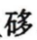、左龙、武岗、闻韶。
城关区：按原建制7条街不变：八一、胜利、解放、民主、建国、和平、幸福。
（二）合作化时期撤区并乡
1956年3月撤区并乡，全县由124个小乡并为51个乡。1957年12月，划闻韶乡、凌溪乡归仁化县管辖，划武岗乡、侯陂乡归始兴县管辖，并由47个乡并为19个乡，名称是：珠玑、里东、湖口、荆岗、黄坑、大塘、邓坊、乌迳、界址、新龙、水口、南亩、主田、古市、全安、温泉、永和、白云、百顺。
（三）人民公社时期政社合一
实行政社合一，公社规模多次调整，见表1-2。
南雄县人民公社设置一览
表1-2
年份 | 公社数 | 公社名称
1958年 | 8 | 上游（水口）、卫星（全安）、红旗（湖口）、钢铁（城镇）先锋（主田）、火箭（黄坑）、跃进（乌迳）、高峰（百顺）
1959年 | 5 | 城镇、湖口、黄坑、乌迳、澜河
1960年 | 7 | 城镇、城郊、湖口、黄坑、乌迳、百顺、帽子峰（另有梅岭果木场和乐天、全安、赤马、黄木岭等四个国营农场）
1962年—1976年 | 22 | 乌迳、界址、水口、南亩、主田、古市、黎口、百顺、白云、湖口、坪田、珠玑、梅岭、帽子峰、黄坑、苍石、孔江、邓坊、油山、新龙、全安、城镇
1977年—1980年 | 24 | 乌迳、界址、水口、南亩、主田、百顺、澜河、湖口、珠玑、黄坑、油山、全安、古市、帽子峰、苍石、新龙、孔江、梅岭、黎口、邓坊、坪田、江头（1977年设）、大塘（1979年设）、城关镇
大队、生产队经多次分并，1961年有大队379个，生产队3182个；1962年有大队199个，生产队3279个；1965年以后至1980年政社分开前，有大队208个，生产队2545个。
1966年11月，陂头大队及河塘3个自然村划省办国营凌江农场，1971年撤销。
（四）政社分开恢复区乡
1983年实行政社分开，原23个公社改为区，208个大队调整为174个乡。城关镇名称不变，下属大队改为管理区。
乌迳区12个乡：乌迳、山下、鱼塘、新田、高溯、江口、坪塘、龙迳、水松、黄塘、孔塘、庙前。
孔江区5个乡：孔江、白胜、田心、大竹、兰丘。
新龙区6个乡：新龙、背迳、老龙、长坑、小塘、官陂。
界址区6个乡：界址、崇化、赵屋、大坑、窑灶口、马芫。
坪田区6个乡：中坪、老宅、新圩、迳洞、坪田、坪湖。
黄坑区9个乡：；社前、小陂、黄坑、水西、溪塘、园岭、耶溪、许村、塘下。
邓坊区6个乡：邓坊、洋西、赤石、赤马、马战、里源。
油山区7个乡：油山、坪田垇、连山、坪林、茶头背、上湖、兰田。
大塘区8个乡：大塘、上朔、黄田、锦陂、下惠、古城、爱政、浆田。
南亩区8个乡：南亩、水塘、中寺、岭下、芙蓉、鱼鲜、樟屋、官田。
水口区10个乡：水口、云西、弱过、大部、河坪、沙头、下湖、石庄、下楼、泷头。
江头区8个乡：江头、坪岗、涌溪、园圃、鱼仙、南浦、武岭、小竹。
湖口区11个乡：湖口、里和、三角、三水、长市、新湖、新迳、矿岭、岗围、大和、承平。
珠玑区12个乡：珠玑、长迳、古田、聪背、塘东、洋湖、小里源、石塘、里东、灵潭、祇芫、南山。
梅岭区5个乡：梅关、梅岭、泰源、中站、角湾。
主田区7个乡：主田、城门、大坝、塘山、西洞、高峰、窑合。
古市区7个乡：小坑、溪口、修仁、丰源、柴岭、丹布、古市。
黎口区8个乡：下坪、勋口、迳口、观新、上坪、五洲、荆岗、黎口。
全安区9个乡：全安、陂头、羊角、古塘、河塘、王亭石、杨历、艻迳、密下水。
苍石区4个乡：苍石、大坪、兰溪、章禾洞。
百顺区10个乡：百顺、尚睦、杨梅、朱安、汾水、大沙洲、湖地、东坑、溪头、邓洞。
澜河区6个乡：澜河、白云、洞底、上移、上澜、葛坪。
帽子峰区4个乡：富竹、洞头、坪山、上垅。
城关镇5个管理区：铺背、莲塘、郊区、河南、水南。
（五）撤区建乡镇
1986年冬以原23个区改为12个乡、11个镇，原各区辖属的174个乡则调整为211个村民委员会和17个圩镇居民委员会，雄州镇保留不变，仍辖5个管理区、5个街道居民委员会。
1987年南雄县乡镇村民（居民）委员会一览
表1-3
乡镇名称 | 居民委员会 |  | 村民委员会、管理区
 | 个数 | 名称 | 个数 | 名称
雄州镇 | 5 | 八一街、胜利街、民主街、建国街、幸福街 | 5 | 管理区：河南、水南、铺背、莲塘、郊区
乌迳镇 | 1 | 迳 新 | 16 | 乌迳、山下、鱼塘、新田、高溯、长龙、坪塘、龙迳、黄塘、水松、孔塘、庙前、白龙、官门楼、响联、黄洞
大塘镇 | 1 | 大塘圩 | 14 | 上浆田、爱政、锦陂、上朔、塘岭、黄田、下惠、古城、郭屋、井头、船塘、延村、夹河口、孔村
黄坑镇 | 1 | 圩 坪 | 11 | 社前、小陂、黄坑、水西、溪塘、园岭、中心村、耶溪、许村、塘下、上象
湖口镇 | 1 | 湖口圩 | 14 | 里和、三角、三水、长市、新湖、新迳、矿岭、岗围、湖口、太和、承平、麻塔石、石坑、积塔
水口镇 | 1 | 圩 上 | 10 | 云西、弱过、水口、大部、河坪、沙头、下湖、石庄、下楼、泷头
梅岭镇 | 2 | 小岭圩  坪 山 | 5 | 梅关、梅岭、泰源、中站、角湾
珠玑镇 | 2 | 均 平  里东街 | 17 | 古田、长迳、聪背、珠玑、洋湖、小里源、新村、上嵩、里仁、石塘、里东、灵潭、下汾、南山、罗田、祗芫、塘东
古市镇 | 1 | 古 录 | 8 | 小坑、溪口、修仁、丰源、柴岭、古市、丹布、山角岭
百顺镇 | 1 | 百 兴 | 10 | 百顺、汾水、朱安、杨梅、邓洞、尚睦、大沙洲、湖地、东坑、溪头
澜河镇 | 2 | 新街、矿区 | 6 | 洞底、白云、上石多、上澜、下澜、葛坪
界址镇 | 1 | 界址圩 | 8 | 下屋、崇化、赵屋、新汤、百罗、大坑、窑灶口、马芫
孔江乡 | — | — | 6 | 白胜、田心、大竹、沦浪、孔江、兰丘
新龙乡 | — | — | 7 | 长坑、老龙、背迳、小塘、官陂、龙口、横岭
坪田乡 | — | — | 8 | 中坪、老宅、新圩、迳洞、坪田、坪湖、汪汤、龙头
邓坊乡 | 1 | 新圩 | 6 | 洋西、赤石、赤马、马战、邓坊、里源
油山乡 | — | — | 9 | 坪田坳、莲山、大兰、坪林、黄地、茶头背、上湖、兰田、益田
南亩乡 | 1 | 南亩圩 | 10 | 樟屋、鱼鲜、南亩、官田、岭下、中寺、水塘、芙蓉、长洞、中岭
江头乡 | 1 | 江头圩 | 10 | 坪岗、涌溪、园圃、江头、鱼仙、山坑、南浦、大汉、武岭、小竹
黎口乡 | — | — | 8 | 观新、黎口、荆岗、勋口、上坪、下坪、五洲、迳口
全安乡 | — | — | 10 | 河塘、全安、陂头、密下水、艻迳、羊角、古塘、杨历、王亭石、龙江
苍石乡 | — | — | 5 | 大坪、兰溪、章禾洞、苍石、龙华山
帽子峰 | — | — | 5 | 富竹、洞头、坪山、上垅、梨树
主田乡 | 1 | 大凤 | 8 | 城门、主田、大坝、西洞、西坪、窑合、高峰、塘山
（六）撤乡并镇
1994年6月，省政府批准，将全安等12个乡改为镇，全县县以下24个行政区均为镇。
2001年部分镇撤并，即撤大塘镇，将原大塘镇和油山镇的黄地、大兰、莲山、坪田坳、坪林5个村合并为油山镇，镇政府设在大塘，即原大塘镇政府所在地。将原油山镇的兰田、益田、茶头背、上湖4个村划归邓坊镇管辖。撤销新龙镇，将所属村并入坪田镇，镇政府设在新龙，即原新龙镇政府所在地。撤销苍石镇，将其所属村并入全安镇。撤销孔江镇，将其所属村并入乌迳镇。全市由24个镇变为20个镇。下属221个村民委员会2481个村民小组，23个居民委员会。
2005年1月，撤黎口镇，所属村并入雄州镇，镇政府设在雄州镇。撤梅岭镇，所属村并入珠玑镇，镇政府设在珠玑镇。全市由20个镇变为18个镇。同时将26个村委会合并为13个村委会，全市由221个村委会减为208个村委会。同年8月，雄州镇更名为雄州街道，
2005年各镇、村（村民委员会）一览
表1-4
镇名 | 镇政府所在地 | 村民委员会、社区
 |  | 个数 | 名称
雄州镇 | 市区 | 20 | 社区7个：八一街、胜利街、民主街、建国街、幸福街、新城东、新城西。村委会13个：铺背、莲塘、郊区、河南、水南、黎口、观新、荆岗、勋口、上坪、下坪、五洲、迳口。共有村民小组157个，社区居委会7个。
界址镇 | 界址圩 | 8 | 下屋、崇化、赵屋、界址、百罗、大坑、窑灶口、马芫。共有村民小组67个，居民委员会1个。
坪田镇 | 老龙圩 | 14 | 长坑、老龙、背迳、龙口、横岭、小塘、官陂、中坪、老圩、新圩、迳洞、坪田、坪湖、龙头。共有村民小组176个，居民委员会2个。
乌迳镇 | 乌迳圩 | 21 | 乌迳、山下、鱼塘、新田、高溯、长龙、白龙、坪塘、龙迳、响联、黄塘、孔塘、庙前、水松、黄洞、官门楼、田心、白胜、大竹、孔江、兰坵。共有村民小组210个，居民委员会1个。
油山镇 | 大塘圩 | 17 | 坪石坳、莲山、大兰、平林、黄地、爱敬、浆田、上浆田、孔村、船塘、锦陂、上朔、夹河口、大塘、黄田、下惠、古城。共有村民小组179个，居民委员会1个。
邓坊镇 | 邓坊圩 | 9 | 邓坊、洋西、赤石、赤马、马战、里元、茶头背、上湖、兰田。共有村民小组105个，居民委员会1个。
黄坑镇 | 黄坑圩 | 10 | 黄坑、社前、小陂、塘源、溪塘、园岭、中心、耶溪、上象、许村。共有村民小组124个，居民委员会1个。
珠玑镇 | 珠玑圩 | 22 | 长迳、新村、古田、聪辈、珠玑、洋湖、叟里元、上嵩、里仁、塘东、石塘、里东、灵潭、祇芫、下坋、罗田、南山、梅关、梅岭、泰源、中站、角湾。共有村民小组237个，居民委员会2个。
湖口镇 | 湖口圩 | 12 | 里和、三角、三水、积塔、长市、新湖、新迳、矿石、岗围、湖口、太和、承平。共有村民小组156个，居民委员会1个。
南亩镇 | 南亩圩 | 11 | 长洞、水塘、中寺、岭下、中岭、水尾、芙蓉、官田、鱼鲜、樟屋、南亩。共有村民小组108个，居民委员会1个。
水口镇 | 水口圩 | 13 | 云西、弱过、水口、大部、河村、大坪、沙头、下湖、赤岭、群星、石庄、下楼、泷头。共有村民小组183个，居民委员会1个。
江头镇 | 江头圩 | 9 | 坪岗、涌溪、园圃、江头、鱼仙、大汉、南甫、武岭、小竹。共有村民小组97个，居民委员会1个。
主田镇 | 主田 | 8 | 城门、主田、大坝、塘山、西坪、高峰、窑合、西洞。共有村民小组102个，居民委员会1个。
古市镇 | 古禄圩 | 8 | 小坑、山角岭、溪口、修仁、丰源、柴岭、古市、丹布。共有村民小组123个，居民委员会1个。
全安镇 | 郭公岭 | 13 | 密下水、艻迳、杨历、河塘、王亭石、全安、古塘、羊角、陂头、苍石、大坪、兰溪、章禾洞。共有村民小组192个，居民委员会1个。
帽子峰镇 | 富竹圩 | 5 | 富竹、洞头、坪山、上龙、梨树。共有村民小组56个，居民委员会1个。
澜河镇 | 澜河圩 | 6 | 澜河、葛坪、上澜、白云、上石、洞底。共有村民小组79个，居民委员会1个。
百顺镇 | 百顺圩 | 9 | 百顺、尚睦、大沙洲、湖地、杨梅、邓洞、东坑、朱安、溪头。共有村民小组106个，居民委员会1个。
以上合计村民委会208个，村民小组2481个，居民委员会26个。

第四节 市区街巷、各镇村落

一、市区街巷
明末，南雄县城只有17条街巷，至清道光年间扩充到25条，新中国成立后至1981年增加至70条，1986年又新建水南新城区5条街，南雄市区街巷共有74条。以后随着新城区扩展完善，老城区的拆迁改造，情况又有很大变化，街巷名称也作了较大更改。
（一）老城区两大道、十二路、十二街
两大道：雄州大道（维新路以西为大道西路，宾阳门至维新路为大道中路，宾阳门至交警大队，为雄州大道东路）、金叶大道（金叶大桥北至环城西路）。
十二路：青云路（大成街口西至河南桥为青云西路，大成街口东至永康路口为青云东路）、环城路（北门街口西至教场桥为环城西路，北门街口东至八一路口为环城中路，八一路口以东为环城东路）、维新路、永康路、成康路、成新路、八一路、文明路、朝阳路、陵园路、宾阳路、雄东路。
十二街：中山街、西门街、居仁街、北门街、三秀新街、大成街、三元里步行街、三影塔步行街、延祥街、仓前街、濠畔街、埠前街。
其他巷、塘、井、门等：龙勾巷、老虎塘、马路口、罗汉井、梁木巷、石马塘、俚屋岭、大空坪、杜木巷、宝仓巷、桃园洞、五口塘、小梅关、钟楼巷、枣俚园、竹树下、黄木巷、塔俚巷、迥栏门、黄田井、元宝塘。
（二）新城区十路、三街、一巷
十路：沿江路（青云桥头西至河南桥头为西路，青云桥头东至水南桥头为东路）、林荫路（城标西至河南街为西路，城标东至水南桥为东路）、浈江路（北起青云桥，南接雄中路）、雄中路（由水南大桥至河南街口）教育路、市场路、竹园路、水南路、江南路、永安路、乐园路。
三街：河南街、金穗街、中街。
一巷：仙人巷（分东、西、南、北巷）。
（三）水南新村二道、十八路
二道：新村大道、新运大道（新运东、新运西）。
十八路：上园路、龙舟路、门前路、新塘路、林园路、永安路、新湖路、大道东路、大道西路、环村东路、环村西路、枣园南路、枣园北路、麦岭南路、麦岭北路、公园东路、沿湖东路、沿湖西路、园西巷。

二、社区
（一）八一社区属：八一路、石马塘、雄州大道东（原光明东路段）、马路口、梁木巷、俚屋巷、环城东路、宾阳路、老虎塘、雄东路、朝阳路、新马路口、陵园路、鸿基邨。
（二）民主社区属：雄州大道中（原光明西路、爱民路、建设路）、大成街、三元里步行街、北门街、元宝塘、环城路、维新路、成新路、青云西路、三影塔步行街、三影塔广场、成康路、青云东路、永康路（爱民花园）。
（三）胜利社区属：龙勾巷（上、下）、罗汉井、大空坪、仓前街、埠前街、杜木巷、宝仓巷、桃园洞、小梅关、五口塘、濠畔街、雄州大道中（原光明西路）、永康路（城市花园）。
（四）建国社区属：洪山寺、利民路、秋千街、县背街、达德路、黄田井、槐花巷、三秀新街、雄州大道西、环城西路、青云西路、维新路。
（五）幸福社区属：利民路、迥栏门、中山街、黄木巷、塔俚巷、居仁街、钟楼巷、西门街、枣俚园、洪山寺、高磊俚、竹树下。
（六）新城东社区属：林荫东路、浈冮路（东边）、沿江东路、中街、水南路、市场路、雄中东路、林荫横街。
（七）新城西社区属：林荫西路、乐园路、雄中路、金叶大道南、沿江西路（南边）、浈江路（西边）、竹园路、仙人巷（东、西、南、北）。

三、各镇村落
2005年，各镇、村（村民委员会）所属自然村落列如下：
雄州镇（111个自然村）
铺背村属：长岭、武岗、铺背、老虎坑、围俚、狗子脑、溪田寺。
郊区村属：四头门、水西、借村、田边水、洋汾水、塘尾、苍石移民村。
莲塘村属：莲塘、瑶山坪、仙水地、营子下、贵村。
水南村属：水南。
河南村属：河南街、上排、丰文、丰门坳、畔塘水、楠木、竹园。
黎口村属：黎口桥、赤水塘、斜头下、满湖塘、大坪俚、岭排、水口桥。
观新村属：观斗坪、坝俚、哈乐、南蛇洞、九头园。
荆岗村属：荆岗、鸭子岭、瑶坑、司马窝、大岭口、江背坑、里坑、刘屋、邓屋、陈屋。
勋口村属：聂屋、王屋、郭屋、沈屋、曾屋、河唇、坪湖、观音山、何家村、高桥、徐屋、月光坪、谷树塘。
上坪村属：大村、岭排、刘屋、华屋、大树园、石子岭、兰桥、卢屋、欧坑。
下坪村属：石陂水、红桃杏、周坑、茶园、中村、大莲塘、叶屋、对面、上坪源、罗屋、林屋、天湖洞、窑下、麻地、禾场地、土头围、新村、孔房头、新屋。
五洲村属：五渡、岗顶、小水、上三洲、下三洲、上边岭、园岭头、窑前。
迳口村属：迳口、昆仓州、安背、佛子前、迎江头、铜锣坪、窑背头。
界址镇（83个自然村）
界址村属：界址圩、虎珠坑、落水山、牛栏背、中间屋、下屋子、连皮、旱公岭、麻池坑、大丘场、流皮塘、坳子脑、仙水塘。
下屋村属：下围、古池、船寨、下屋子、水南墘、旱背、上村、黄公坑、江子脑、园岭子、破塘、杉头下、流地。
崇化村属：黄坑、寨脚下、孔班、埂头、营背。
赵屋村属：赵屋、叶坑、赵坑、洋街、水库坑。
百罗村属：百罗石、汶井、新屋俚、地脚下、枫树排、上乌石下、下屋子、赤石塘、麦栋。
大坑村属：大坑、松山、下坝、新屋里、河毛、荷树塘、新莲塘。
灶口村属：村头、东坑、窑灶口、杨坑、雷公坑、铙钹岭、杨木塘、黄泥塘、雷公丘、新人塘、坳下、坑尾子、大坊。
马芫村属：马芫坝、狗脚湾、沙排、地脚下、乌泥坑、长坪里、破塘、天心坝、下屋子、元下。
坪田镇（190个自然村）
新圩村属：新圩（曾用名红旗）、邓班围、新屋、汪班、姜坳围、姜坳、社湾布宅、坳背、迳下山、宝塔寨、禾镰背、茶塘下。
坪田村属：邓坳、坪田圩、黄候、田洞、赤脚岭、莲头、老村、军营寨、观音洞、坳下、草湖、下寮、景子头、上排、新屋岭、七坑、南岭、猪婆洞。
坪湖村属：坪湖、坪岗、围俚、钗江、陈塘、白石水（曾用名永胜）、迳俚、竹山口、大岭下、上大岭下、小分、乌泥塘、大岭背、黄胜、榕树下。
汪汤村属：大屋下、老屋下、禾昌、珠塘、高树坑、老围俚、新围俚、黄田坳石湾。
迳洞村属：迳洞（曾用名红卫）、亨邦新屋下、围角俚、社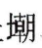、长塘、老屋下、塘坑、冯上屋、冯下新屋、岭背塘、田螺洞、矮洞、珠坑、大岭背、黄田、栗树、老屋场、下洞、炮安、天心坝、大树下、董坳、长亨、新太平岭、谷洞、石坎脚下、枫树洞、荷树下。
中坪村属：河背水、枫树下、新屋、石板丘、石板丘新屋、黄塘背、刘屋、东坑、房坑、下洞俚、蒙山坳、高栋塘、乐德塘、下屋、李坑、内石坑、大屋下、老屋下、禾昌、珠塘、高树坑、老围俚、新围俚、黄田坳、石湾。
老宅村属：老宅、楼下、欧班、白屋、姜塘、大墘、姜江、新屋、引居坑。
龙头村属：龙头、老屋、社口、狗面窝、理地、元丁迳、猪路下、龙洞。
横岭村属：横岭、新圩（曾用名新营）、谢皮、白石岗、青竹山、老田心、新田心、老栗子围、新栗子围、古楼、陈坑洞。
龙口村属：龙口、磨形、塔背下、川头口。
背迳村属：高丘、石塘、东塘、围俚、窝坑、枫树下、湖坑、寨脚下、樟芳、窝塘、樟岭、梅子岭、野猪石、黄坑仔、下肖屋、上肖屋、毛车。
老龙村属：老龙、董屋、老鸦坑、石陂、白泥井、新屋、官路头、蕉江、犁头下、上满江、下满江、禾寮下。
长坑村属：五指坑、长坑、杨梅坑、塔塘、尖岭、高发。
小塘村属：东岭下、东风、新屋场、老屋场、丰乡、小塘、城溪塘、山茶坑、棠梨树下、乌树下。
官陂村属：莲口、围俚、沉坑、楚坑、杉树下、老屋场、社湾、罗屋、石构塘、老屋、围俚、大塘面。
乌迳镇（207个自然村）
乌迳村属：乌迳圩、杜屋围。
山下村属：山下（曾用名山红）、水城、水南洞、桥渡安。
鱼塘村属：上陂坑、下陂坑、松树岭、长江下、吊头下、鱼塘背、鹁鸪洞、竹园俚、下坪地、黄泥塘、大坪俚、癞痢寨、桐子树上、鹅兜、新屋俚、大园俚。
新田村属：新田村、新田圩、茶亭下。
高溯村属：上高陂、甘埠、下高陂、溯水、忠心墘、大岭背、流塘。
响联村属：响石、上屋、下屋、樟坑、井下、大坑。
长龙村属：长龙圩、山塘、乌泥坑、沉湖、坪湖、莲塘、棠木山、江口圩。
白龙村属：下白龙、桥背坑、寨下、上白龙、中白龙、老屋下、朱屋俚、大坪俚、鹁鸪坑、矮公坑、枫树下、高车。
坪塘村属：鹅公头、郭屋、黄屋、杨公坑、新村、小口塘、坪地山、落水塘、大坝、大口塘。
黄塘村属：珠黄塘、腊树园。
水松村属：水松、山坑、缠塘、陈坑尾、旱坑仔、寺前、对门、东厅、西排、园脚下。
孔塘村属：孔塘、大迳、齐石、吉九坑、实竹坑、樟头下、墩址背、大坑、灌塘、青𧊅地。
庙前村属：庙前（曾用名东风）、新屋、山下、南坑、布谷岭、飞鹅塘、江背、孔坑。
黄洞村属：黄洞、老屋俚、满坑、松山下、禾稿塘、塞上、上屋子、黄竹塘、石溪水。
官门楼村属：官门楼、仓子前、小塘下、禾坑、乌溪塘。
龙迳村属：大溪背、傍江坑、龙迳、黄统江、塔背。
白胜村属：塘角石、石盘岗、白胜（曾用名红胜）、锦龙圩、黄龙排、石溪塘、坳背、朝南村、迳口、高芫、老下村、新下村、十里桥、山塘下。
田心村属：黄泥井、田心、屋背坑、老山下、麻糍塘、新江、河桥坝、松木塘、唱歌坑、火烧桥、鹤子坑、坳背窝、大窝俚。
大竹村属：大竹、先汤、老屋下、园背、小坑、荷树排、老布塘、古塘、城俚、大岭下、沉塘石、高排、布庄、老布庄、塘头下、担水排、蕉坑、鸭子口、杜岭。
孔江村属：金钩湾、围角头、船塘背、新屋俚、枫坑、徐屋俚、明山塘、中塅坳、下赵岭、铜锣湾、鹧鸪水、走脚坑、小大塘、老虎佛、孔夫岭、孔江坑、中赵岭、上赵岭。
兰丘村属：兰丘（曾用名油山）、利分、石禾场、老庙前、老屋场、尖石、井泥塘、城墙垅、苗竹湾、桐子树下、新屋俚、高龙新屋、高龙、大布塘、井石、寨子脑、豪猪坑、大垅俚、铜锣丘、粪箕窝、围俚。
油山镇（194个自然村）
坪田坳村属：坪田坳、上屋、车寮排、谢屋、船丘、杨柳坝、瑶前、过水坑、上茶田、腊树头下、畔丘、上屋俚、老屋俚、黄泥排、黄泥迳、猪头坳、犁牛坳、杨梅坑。
莲山村属：龙头、石狮下、鹅脚湾、围埂上、沙洲坑、上大洞、下大洞、赤土寨、望峰山、富竹坪、黄陂洞、葫芦丘、丁屋、新屋、下屋、禾场背、老屋、铜锣湾、担水坑、老村、大坑、大禾田、石龙俚、上山、石子坑。
大兰村属：大兰、桥头、老村、李坑垅、龙下、罗边、蛇舌俚、新屋俚、廖地老屋俚、下屋、石口俚、松头、石人咀、对面排、枫树岗、大岭下。
坪林村属：下冲、高岭、上门、田心、龙底下、围俚、黄屋塘、牌坊下、神仙井、田螺下、南山、汪塘俚、丈古丘、豹田、老寨背。
黄地村属：黄地、围俚、园岭、潭龙、大龙俚、石岭下、豪猪坑、芒东坑、栏杉坳、梅花寨。大塘村属：大塘圩、糠头岭。
上浆田村属：上房、洋屋、上背、东边、西边。
浆田村属：城仂、中屋、红卫、新屋、榕树，上角、祠堂、石街、井头。
船塘村属：延村、云岭下、船塘弯、石兰、牛坑、店前水。
爱政村属：爱政（曾用名爱敬）。
孔村村属：上孔村、下孔村、村塘。
锦陂村属：上锦陂、下锦陂、川头山、井湾、蝈塘、五炉、塔子下、固坑、石子岭。
上溯村属：上溯、上地窝、红岭、付岗头。
夹河口村属：夹河口（曾用名红色）、象咀头、小斗、樟树下、坳背、寨江、五色、古胜前。
黄田村属：高田、旱塘坑、大坪、竹桂坑、黄田、菇村。
下惠村属：花树下、下惠、官塘、逆龙坑、石子塘、江背、上坪岭、东坑、必得坑、锡上、廖塘。
古城村属：古城、龙尾、刘松、上惠、廖塘、小江背、毛狗湾、探背。
黄坑镇（84个自然村）
黄坑村属：黄坑圩、春坑、石子山、上坑、老四方坑、秀塘坑、罗坑、旱排俚。
许村村属：许村、塔岭、新店、白芒洞、围背、杜坑。
上象村属：桥湾、大窝、上村延、田心、坳背、龙凤井、公陂坑。
耶溪村属：麻石塘、肖屋、新屋、象湖、乌高塘、板桥坑、新四方坑、耶溪。
中心村属：长岭、饶钹岭、上里坑、下里坑、上南坑、康排窝、虎须排、上只屋、中间屋、下只屋、旱楼下、榕树下。
园岭村属：细岭、黄龙岗、沙窝、园岭、上窝。
塘源村属：塘源坑、里河陂、下搓、下坝、大塘面、鸭子湖、新作塘、黄泥塘、水西、禾场岭、坳顶。
社前村属：茅坑、霞村岭、火狮坑、下坪岭、社官前、下围、鲢尾岭、官塘坑。
溪塘村属：溪塘、平岗、大山下、黄坪、蔡屋场、麻糍塘。
小陂村属：灯笼排、枫坑、片坑、陂下、孔坑、小陂头、杨梅坑、猪头岭。
邓坊乡（98个自然村）
邓坊村属：邓坊圩、邓坊村、前坊。
洋西村属：大坪、洋稠、洋江、田心、旱田、寨下、西坑、苟石、洋坑、蓝屋、烂围、陈屋、古田、井湾、大路边、禾场背、榕树头下、丘屋、新屋下、上门。
赤石村屋：赤石、新屋、和睦塘、龙塘坑。
赤马村属：水底、四头门、新屋、丰田坳、竹头坪、牛塘、黄陂、新牛塘。
马战村属：坝俚、万俚、河背、徐屋、鹅公岭、探江湾、石子岭、雷公畔、店门口。
里源村属：里源、老屋、竹山下、围俚、窑头、围脚下、小口、大地前、上杨梅、燕石下、龙头。
茶头背村属：茶头背、坳上、枫树下、碓耳石、桥下、老屋场、南岭、水庄岭、邓松。
上湖村属：上湖、小东坑、探地、西坑、闇湖、私公地、里和田、秧地水、旗杆岭、三垅村。
兰田村属：上兰田、过水丘、下兰田、茶田排、河背、水尾坝、园磊背、安坳、兔洞、上坊、何屋、里地、益田、山圳俚、大岭下、下连、南坑、沙排、马面、寨脚下、寨下、水坑陂、莲塘、樟地背。
珠玑镇（179个自然村）
泰源村属：小岭圩、泰源、新街、黄山坑口、祠堂、坳背、樟公山、营脚下、曾屋、迳心、窑窝、川坳。
梅关村属：坳上、狐狸丘、田心、赖屋、李屋、高坑、池屋、岭脚下、曾屋、围上、黄屋、靠椅丘、牛栏前、新屋、花坑、上土桥、下土桥、黄坑、丹竹坑、毫头、杨梅前。
角湾村属：南岭、下街、角湾牌坊、庙下洞、新屋、尹屋、老屋。
中站村属：中站、中站城（曾用名梅鋗城）、衙门坪、中街、彭屋、河坑。
梅岭村属：江头、石灰城、邓坑、红梅、小井、雉公塖、梅岭、禾连坑、竹园、肖屋排、老屋场、铁罗坑、围上、新路口、李屋、猪肚丘、岭下、红梅排。
珠玑村属：龙门圩、沙水、钟屋、外浆、陈公庙、长塘尾、小坑、塘坡、蛤蟆坑、凿岭、秀坑（敬老院）。
洋湖村属：洋湖、门口田、屋背岭、新窝、沙角、高基头、新屋、老酒坑、上门。
里仁村属：里仁、经堂、增头坳、新屋、凤凰桥、田心。
塘东村属：塘乐、虎岗头。
聪背村属：小虎岗头、聪背、吊口塘。
古田村属：古头、桥背、牛田刘屋、竹园、大路下、营脚下、牛皮桥、鸦鹊山、塘村。
长迳村属：长迳桥、泥岭、三佳村、三驳桥、米王亭、二塘、大茶棚。
新村村属：新村、乌泥、石陂头。
小里源村属：小里源、大口江、牛栏岗、鹅颈陂、里塘坪、艻棚下。
石塘村属：曾屋、青山口、老屋家、刘屋、石岩下、新屋、石塘街、蕉坑胡屋、艻竹排、何屋、坳背。
里东村属：里东圩、里东岗、刘屋山、迳口、新围、秧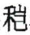心、茶园、社礼庙、大操场、周地排、大岭下、窑前、苔塘、温屋、下屋。
上嵩村属：上嵩、中洞、下洞。
灵潭村属：灵潭、田兰、前围、曾屋、刘屋、何屋、石头把、兰桥水、槐花。
罗田村属：上罗田、巷脑、大园。
下汾村属：下汾、罗屋、围俚。
衹芫村属：上祇芫、下祇芫、城俚、马古星、中坑、双巴树、仙水塘。
南山村属：罗管坑、南山背、塘头背、新叶屋、邓屋、郭屋。
湖口镇（112个自然村）
湖口村属：湖口圩、社官下、杨屋田心、上芫、高田、大井头、窝塘、龙井下、高石街、枫坛、朱木墩、姜子塘、石古圳、汉塘、坪地、田心、老圩曾屋。
承平村属：午田、龙眼头、拱桥、龙川水、赤沙岭、太和岭、下洋汾、上洋汾长坑、黄竹塘。
太和村属：太和圩、老圩场、九塘、旱塘、新屋下、禾场下、老刘屋、新陈屋、坳背。
岗围村属：对门、岗坪、围俚、老屋、窝塘、梅杆脚下。
矿石村属：下地山、矿岭、新塘、麻塔石。
新迳村属：筲箕窝、苦楝树下、樟树下、大路下、莲塘、古坑。
新湖村属：围背、下罗田、竹园、赤溪湖、公坑、新大门、石榜下。
长市村属：三子下、白木、石龙头、长浦桥、彭坑、竹下山、江背、野猪岭、牛皮岭。
积塔村属：积塔、大塘下、瓜园。
石坑村属：大石坑、细石坑。
三水村属、樟木山、上下陂、下陂山、雷公塘、瓜园、大塘下。
三角村属：水西岭、马古坝、陈屋、张屋、王屋、鱼王石、沙道丘、围俚、吴屋、岭下，横岭。
里和村属：里和、角公塘、公陂坑、杨柳湾、黄泥塘、黄咀岭、邓公桥、尖岭下、牛岗地、牛牯坡、店坪、李木坑、瓦子塘、小白木、小坪、邓甫塘、上坑、晏塘、扶山头、油店、店俚。
水口镇（120个自然村）
水口村属：水口圩、长圳、塘下洞、卢屋、下屋场、老屋、坳头、长水桥、上坳、上大仚、上古塘、下古塘、大坑、祠堂、何屋、张屋、岭排、打石湖、黄坑、油糟坑、矮岭。
下楼村属：张屋、下楼村、玉过坳、井水坑、大坳、黄竹坪、高地岗、田心、老屋下、坪山、沙坪、上坑、大坪、大沙洲。
泷头村属：新屋、龙头角、围俚、兴龙湾、上新屋、竹陂坑、泷下叶屋、沈屋、蓝屋、彭屋。
篛过村属：篛过、横塘、老屋、陈屋、后龙（围俚）、水西坝、河背、横坋。
云西村属：新屋、西瓜墩、云沙下、石角、王屋、长尾洞、深水、月形、老屋、钟屋。
大部村属：大部、当面岭、大水洞、塘背、老大坑、新大坑、新流坑、老流坑、李屋、围俚。
河村村属：村头、田心、上门、头渡、水南门。
大坪村属：大坪、何屋、窑下、聂屋。
赤岭村属：大村、龙头山、天心坝、迁江夫。
群星村属：罗汉井、张河坝、高排、陂下。
下湖村属：祠堂、下湖、下门、黄屋、松树岭、龙凤塘曾屋、新李屋。
沙头村属：沙坳头、上湖洞、桥背、寺山下、武台岗、天培岭。
石庄村属：石塘、岭脑、马糟坑、大岭背卷头、上门、赖坑、围俚、围背、柴寮下刘屋、丘屋、正山田心、杉树下、坪岭、柳树排、老虎坑、小水何屋、陈屋。
南亩乡（134个自然村）
南亩村属：南亩圩、牛婆坑、文坑围俚、新屋下、吊井边、塘屋里、老屋、南亩围、南亩老屋、南亩新屋。
樟屋村属：新樟屋、沈屋、谢屋、石坳、禾稿塘、新屋、松树下、官溪、长坑、狗塘刘屋、狗塘郭屋、新狗塘、鹅形、荷树头。
鱼鲜村属：鱼鲜、迳俚、樟树下、坪地山、罗里坑、薯坑、钗头下、蛇岭。
官田村属：五架、城俚、罗洞、罗洞新屋、里溪莲塘、蓝田、牛岭、老屋下、坝俚、枫树江、荷树排。
芙蓉村属：实行坑、实围、水星、老屋下、塘面、芙围。
岭下村属：江子头、老屋、新围、社洞、岭下、禾寮背、转坑、墘田、岭下坝、中边、高山、黄渊、沙底。
水尾村属：朝晖、郝屋、刘屋、逸汤、钗坑、爱塘、云山。
中寺村属：黄属洞、大山、黄泥塘、新屋排、沉水洞、老屋排、坝头湾、流坑、新流坑、逸屋场、早禾田、大江墩、龙班、新塘下、旱坑、蕉坑、枫树背、坳背、忠心坑、下场仂、中洞寺、蛇皮头。
中岭村属：马迳前、中岭新屋、老屋、园汤、龙头、上屋、禾寮坝新屋、经堂、中间屋、三棵枫树、子沙坝。
长洞村属：虎竹塘、坳塆、里塘、新围、老巫、长洞、长洞新屋、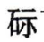下、山岭、向阳、新庄、虎竹坑。
水塘村属：围俚、河背、望江塘、花树下、水塘围、逸庄、新厅下、油糟芬、中坳圩、中坳、上西坑、下西坑、刘屋场、竹窝墘、油糟新丰。
江头乡（120个自然村）
江头村属：江头圩、江头老圩、蚊坑、拦头水、旱禾地、塘坑、官仁村、邓屋、江头村、饭岭、上锡、长老坑、梅子坝、沙湾、坳下、下屋、长屋山子下、桥头、温屋、王屋。
园圃村属：白花潭、吐珠岭、瑶铃山、茶子园、李峰山、沙坋、亚公门前、西林水、中坪、园圃。
坪岗村属：坪岗山、山塘尾、马鞍山、山下、下小涌、鹤坝、上小涌、塘窝、社背地。
涌溪村属：祠堂、大坪山邓屋、龚屋、涌溪老园、吴屋、大水边、官田、下旱坪。
小竹村属：大屋、下赖洞大丘麻、芒头坋、寨项、小竹田洞、卷头、黄茅坪、小泷头、钟屋、乌石洞下屋、上屋、九米坑、乌高塘新屋下、老屋下。
鱼仙村属：上洞、枫树坑、蓝屋排、鱼仙、芒东坑、上东坑、下东坑、桥头、钟屋、林屋、夹水口、老井井头、五丘田、窑胡丘。
大汉村属：大汉（曾用名大侃）、山望岗、天瑶地、小汉（曾用名小侃）、张屋、朱屋、滑石水、旺龙丘。
南浦村属：南浦、石坝、豆岗、里塘坑、上塘、新屋下、西坑、园份、白泥坑、水口坝、井坑、横岗、下湖、围埂、百坑尾、塘地坳、新塘坑。
武岭村属：马头寨、小洞、下寨、欧洞、田心、老柒木岭、新作塘、新柒木岭、人形、老屋下、桃树湾、陂头、对门、石墩下、坪岗、围迳、南坪、下湖、小水口。
主田镇（109个自然村）
大坝村属：大凤、大坝、大坪头、罗屋、园岭、大坋岭、跃下、九公里、石床坑、白石、南坑、下村、村头坪、万里窝、牛牯岭、乌石坑、泷下上洞、黄龙坪、下村、白石坑矮台、大村、围项、店项、大门路、张天丘。
主田村属：谭屋、姚屋、大村、李屋、围俚、石子桥、古子坑、谭塘坪。
城门村属：城门、排俚、寨脚下、下朱屋、塘田、大旺洞、瑶台、前背岭、风元头、上井、高车、陂迳、黄坑。
塘山村属、塘山、新村、白头背、水井、下孔、黄土仑、枫树窝、河地、中心塅、楠木坪、上孔、茶树坳、老虎板、廖地、山背。
高峰村属：大水头、黄屋、老围、梨树头下、观音坪、斋塘围、青峰山、学前、梁书洞村坑、张屋、田心、寨子背、灌湖、塘坪山、虎井坑。
西坪村属：新屋场、坑屋、西泷老围、树坪陈屋、坎头下、朱屋。
西洞村属：水口、西坑、樟坪、竹园下、何屋、大塘邓屋、小乌社、乌社。
窑合村属：黄泥丘、下村头、老屋下、窑围、老村老屋、新屋、围项、邓洞、瓦窑岗、坪坑、罗屋、童屋、孔地陈屋、围项、十八担丘、小塘。
古市镇（103个自然村）
丹布村属：古禄圩、丹布、下排、湖罗丘、长坑坝、新屋、石圳、油糟坑、山门。
山角岭村属：新龙、李屋、赵屋、上排、下排。
溪口村属：溪口、上溪口、糟坑、圳口、清水塘、社前、木莲坝、河角、王步水、珠辉头、天子印、石禾场。
丰源村属：塘尾、风源水老屋、莫屋、牛角岭、学堂岭、岭排、对门、上坪、中坪、沈屋、水坪、乾口岭、坝俚、黄茅坪黄屋、新村、刘屋。
古市村属：柴岭风水塘、茅昌坪、高松山、禾场头、高屋、矮岭洞、卢屋、叶塘尾、坪坑鹧鸪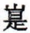、石塘、大岭、对门岭、下村、横田塍。
小坑村属：源头上围、下围、崩岗下、小坑江尾、黄屋、水坑、南坑、新地、犁头坌、双坑、官田、老屋家。
修仁村属：东厢铺、下修仁、刘屋、洋子塘、寺场、曾屋、新钟屋、上修仁大小洞、苍边、二水窝、岭头、村头、老屋家。
修仁村属：东厢铺、下修仁、刘屋、洋子塘、寺场、曾屋、新钟屋、上修仁大小洞、苍边、二水窝、岭头、村头、老村头。
全安乡（158个自然村）
苍石村属：前栋、桥头、下村、香粉厂、乱石坑、半迳水王屋、陈屋、连石、五斗岭、九曲岭、仁人掌、花洞、坦地、周地。
章禾洞村属：章禾洞、门前岭、斩坪、司公寮、高岭、四脑、章地、大坑。
兰溪村属：兰溪、松树坑、凉地、文坑、梨树坑、深坑、东水山。
大坪村属：大坪圩、大禾坪、章车水、市场、谢屋、苏屋、大塘丘、大坪是头、何屋、陈屋、塘坑老屋、高盆、福背、大陂水胡屋、欧屋、大坝。
全安村属：廓公岭、大塘岭、大岭俚、石头堆、牛旱塘、高地（曾用名高磊）、肖屋、营堡前、五连、瓦寮岗、暖水塘、田心。
古塘村属：长岭头、上营、三枫、古塘、峰三坪、政塘。
羊角村属：窑背头、琵琶岭、羊角岭、大坑塘、富村坪、岭头俚、土陂头。
王亭石村属：曾屋、旱岗、贵村、富岭、桐木岭、坳下、大坑。
河塘村属：里岗岭、小水岭、严木村、上河塘、下河塘、河塘圩、竹头坑、岭背。
杨历村属：社岭、黄泥塘、蛇头迳、西岸、下村、中村、连塘、山塘尾、菖蒲塘、黄塘坑、新坪村、上村、吊基岭、湖南石。
陂头村属：莲塘坳、陂头、东江岭、东江坝、三福地、仕坑、珠坑、里溪水、长麻、白屋、狮头潭、麻土坳、细陂头、大塘坑、龙江坑、上黄岭、围脚下、转湾、下黄岭、张屋、林屋、新屋场、塘坑、麦山、老屋场、坑屋、官田坳。
艻迳村属：兴迳、细窝、荷树坑、白木水、神背、艻迳、长园、打铁排、兴塘、老石坑、下陂、桂花坪、网岭下。
密下水村属：刘屋、石角湾、榕树下、廖屋、菜子坑、圩坝、黄屋、石光、上塘坝、坪江、谢地、南宋、城古岭谭屋、叶屋、下村坪、官田坳。
帽子峰乡（84个自然村）
富竹村属：富竹坑、富竹圩、潭溪纪屋、丁屋、富里、沙背江、万俚、外溪、河背、水南坝、新地坑、新洋地、洋地、冲下水、新坑尾、上坑黄屋、谭屋、含水石、黄沙坑坑尾、新屋、老屋、狮石、坪地刘屋、张屋、滩陂寨、小坑迳。
洞头村属：新跃林场、三丘田、软脚湾、黄石街、坎头下、上芫头、锅厂村、坪岗、半源、崧头、桥头、河背、大村、窑下、中坋、张屋坪、高升、大秧坳、塘岗岭、洞头圩、碰田垅、荷树头下。
坪山村属：坪山、河口、黄蜂坪、李坑、南塘、新南塘、陈屋、江屋、大芫、新村、老虎寨、油箩坑、乾村、偷鸡坑、王村、大田。
上垅村属：上垅、新坪井水塘、塘屋、塘头下、村俚、田心坝、王姜、早芫、竹山下、大村、田心俚、老屋下。
梨树村属：梨树、赵坑、碰坑、东山丘、矮岭、黄土坋、上田坑、午坑。
澜河镇（100个自然村）
澜河村属：彭古王、下澜河、赤潭、马槽坳、锅坑、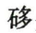头、石寨、上社、竹山背。
白云村属：上白云、官田、芒东坪、岩子石、小白、寺背垅、白云圩、李树丘、黄坑、下门楼、鱼口坑、虎鞋、鲜地。
葛坪村属：坦坪蔡屋、邱屋、曾屋、杉木岭、新厂、田心堂、李坑蓝地、大源、南坑、严屋、前岭、小水打鼓石、步边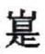、茶坪、亚、连坑水、罗屋、东门坝、下村、沙前坝、黄地、葛坪、大湖山、黄草石、山塘尾、中地、里地、上洞坝、塔下、樟坑。
上村属：上、酒盏岗、篓竹山、茅坪、刘屋、石丘、降子头、黄岸、零塅、高岗、白石坳、东亨社、山贝、大塅、炮路头、下陈屋、鹅公湾、老屋、河背、白芒洞、台头、大眼形、刘屋、黄屋、台板山、洋古脑、大山。
上澜村属：寨湾、上澜河、月塘坑、李公洞、谢屋、惊洞、牛嘛坑、凿树湾、大江洞、烂屋、牛下杨屋、分水坳、坦地、小官田。
洞底村属：罗屋、坑头、高坪头、鱼地、龙坳头、中洞李屋、张屋、西坑。
百顺镇（116个自然村）
百顺村属：百顺圩、村前、李屋、麦营、三角丘、石溪水（曾用名全溪）、鱼塘、蛇头、屋场、黄屋城、何屋、新屋（曾用名下岭场）、坌洞、老屋、上黄洞迳、下黄洞迳、坪头、大水迳、马洞、大片、金狮水、吊钟寨、河洞山、沙坑、马尾丘、沙前。
尚睦村属：游屋、上张、上门、下门、尚睦（曾用名上木）、甘地何屋、芒秆坝。
朱安村属：朱安塘、竹垅、黄溪、水石、钟屋、塘头、高背岭、小梅洞、杉木、东溪水。
杨梅村属：杨梅洞华屋、谢屋、瓦寮洞、雷屋、黄屋、上市园、丁洞、盘龙山、黄茅坳、朝阳寔、茶树片、蛇头。
湖地村属：水源、河背、吴屋、彭屋、陈屋、新屋、大风头、白源洞、犬门场、百麻坑、石围、甘屋、湖地上屋、下门、上门、山石水、马洞。
大沙洲村属：寨地、钟屋、饶屋、塘面、丰麻坳、罗新地、山塘、大沙洲、耍坑、天弓湾、罗坑、罗坑洞。
溪头村属：溪头、何洞、低应埂、廖岭、老村、下洞水、上南山、下南山、官社、撩寔、三角丘、坳头、河唇、东坑胡屋、叶屋、高坎头新屋、老屋、寨背、猪婆潭、窑下、松树塘。
邓洞村属：塘坑丘、邓洞湾俚、芹菜塘、饮水岭、墨溪、沉洞、新地黄屋、朱屋、曾屋。

第二章 自然环境

第一节 自然地理

一、地质地貌
（一）地质构造
市境地质属燕山期花岗岩体及寒武纪震旦纪变质岩体。中部盆地在2亿年前是个大淡水湖，7000万年前干涸成陆地，属中生代白垩纪紫色砂页岩体。在紫色砂页岩上面间或分布有新生代第四纪卵石层和网纹状红土，在盆地周围与低山丘陵之间或分布有老第三纪红色岩系。
（二）地层
早在元古代的震旦纪受到地质构造吕梁运动的作用，市境东北部油山茶坪岌一带形成了云母片岩，这是南雄最早的变质岩体。在此以后的地层有古生代的寒武纪、奥陶纪；古生代的石炭纪、二叠纪，中生代的三叠纪、侏罗纪、白垩纪，新生代的老第三纪、第四纪。
1.古生代寒武纪早、中、晚世和奥陶纪中晚世，在加里东运动影响下，分别形成砂岩、页岩、和硅质板岩、长石石英砂岩以及混合花岗岩，主要分布在帽子峰镇、澜河镇和主田镇、古市镇的山区。
2.古生代石炭纪在海西运动作用下，形成石灰岩，主要分布在梅岭中部的雄余公路两侧，呈长条分布。
3.古生代二叠纪和中生代的三叠纪在海西、印支运动的作用下，在帽子峰镇形成连片石英二长岩。
4.中生代侏罗纪的中晚侏罗世和白垩纪的早白垩世，在燕山运动作用下，分别形成二长花岗岩、云母花岗岩、二云母花岗岩、黑云母花岗岩以及紫红色泥质砂岩、紫红色泥质粉砂岩、红色砂岩。各种花岗岩分布在苍石、百顺、澜河、帽子峰、全安、油山、坪田、南亩、江头、主田和古市等地。各种红色砂岩分布在中部盆地的新龙、乌迳、黄坑、湖口、大塘、水口、珠玑、黎口、邓坊、古市、主田、江头、城镇等地。
在南雄市中部盆地与南北山区交接处形成了紫红色厚层砂页岩、紫红色粉砂岩夹砾岩形成明显的断裂。如苍石、全安、杨历等处都可看见。整个盆地受喜马拉雅运动作用，第一层（底层）形成紫红色厚层泥质粉砂岩、粉砂质砾岩；第二层为青灰色泥质灰岩、紫红色厚层粉砂岩和泥岩瓦层；第三层为浅灰色砂砾岩。这一层的各种岩体是构成紫色土地区（盆地）的紫色砂页岩、红色砂页、红色砂岩等一系列红色岩系。
各种岩石的构成详见表1-5。
南雄市地质（母岩）年代
表1-5
地质年代 |  |  | 距今年龄（千万年） | 构造阶段 | 岩 石 种 类 | 分 布 地 点
代  （界） | 纪  （系） | 世  （统）
新生代 | 第四纪 | 全新世 | 0.1 | 喜马拉雅山运动 | 浈凌两河下游冲积及宽谷冲积 | 全安、雄州镇、珠玑、古市等镇
 |  | 更新世 | 0.1 | 喜马拉雅山运动 | 未分层红色砾岩、花岗质砾岩及砂砾岩、第四纪红土Q1·Q2·Q3成间域分布于红层之上 | 盆地周围与山地交界处、以及盆地范围十三个镇
 | 老第三纪 | 渐新世 | 2.5~4.5 | 喜马拉雅山运动 | 浅灰色砂砾岩、泥质砂岩 | 中层盆地紫色砂页岩的第三层(面层)
 |  | 始新世 | 4.5~6.5 | 喜马拉雅山运动 | 青灰色泥质灰岩、紫红色粉砂岩、泥岩瓦层 | 中层盆地紫色砂页岩的第二层(中间层)
 |  | 古新世 | 6.5~9 | 喜马拉雅山运动 | 紫红色泥质砂岩、粉砂质砾岩 | 中层盆地紫色砂页岩的第一层(底层)
中生代 | 白垩纪 | 早白垩世 | 9 | 燕山运动 | 黑云母花岗岩、紫红色泥质砂岩、紫红色泥质粉砂岩、红色砂岩 | 苍石、帽子峰、澜河、油山、古市等镇及中部盆地十三个镇
 | 侏罗纪 | 晚侏罗世 | 13.5 | 燕山运动 | 云母花岗岩 | 百顺、澜河及油山、孔江、南亩、帽子峰等镇
 |  | 中侏罗世 | 13.5~18 | 燕山运动 | 二长花岗岩 | —
 | 三迭纪 | 早三迭世 | 22.5 | 印支运动 | 石英二长岩 | 百顺、澜河、油山、孔江、南亩、帽子峰等镇
古生代 | 二迭纪 | 晚二迭世 | 22.5~27 | 海西运动 | 石英二长岩 | 帽子峰镇
 | 石炭纪 | 中炭世 | 27~35 | 海西运动 | 石灰岩 | 梅岭镇中部
 | 奥陶纪 | 晚奥陶世 | 44~50 | 加里东运动 | 硅质板岩、长石石英砂岩、混合花岗岩 | 帽子峰、澜河、主田、古市等镇
 |  | 中奥陶世
 | 寒武纪 | 晚寒武世 | 50~60 | 加里东运动砂页岩 | 帽子峰镇等地 | —
 |  | 中寒武世 | 50~60 | 加里东运动砂页岩 | 帽子峰镇等地 | —
 |  | 早寒武世 | 50~60 | 加里东运动砂页岩 | 帽子峰镇等地 | —
元古代 | 震旦纪 | 晚震旦纪 | 60 | 吕梁运动 | 云母片岩 | 油山茶坪岌
（三）地貌
南雄地处大庾岭南麓，北宽南狭，南北两面群山连绵，中部盆地丘陵起伏。古来对南北山区称之为“南山”、“北山”。南山自西南向东北延伸，以青嶂山为主峰，海拔917米，西南行有高峰（海拔840米）、寨顶埂、山角寨（海拔858米）等山岭，东北走有目龙埂、鸦子寨（海拔872米）、龙王脑（海拔616米）、猪头寨（海拔592米）、洪泰山（海拔716米）等山岭，南行有王石寨（海拔761人）等山岭。北山由西南向东北伸展，以观音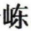、帽子峰、油山为主峰。观音海拔1429米，为全市最高峰，东有老殿顶（海拔1395米）、龙华山（海拔1224米），北有白沙髻（海拔1342米）、盘墙虎（海拔1262米），西有粑子岭（海拔1190米）、花髻脑（海拔971米）等山岭。帽子峰海拔1058米，东南行有中岭（海拔902米）、巾子岭（海拔824米）、亚机（海拔875米）等山岭，西行有五峰山（海拔1224米）、俚木山（海拔1045米）、南山（海拔1303米）、云前脑（海拔1131米）、月岭寨（海拔1010米）等山岭。油山海拔1073米，东行有穆公寨（海拔789米），南行有西厢寨（海拔965米）、琵琶寨（海拔938米），西行有梅岭、仙人岭（海拔756米）等山岭。
南雄市地貌独特，按地势可分三个层次，高层形似驼峰，海拔多在1000米以上，约占山地总面积的6%；中层山峰连绵，海拔600米左右，约占山地总面积的24%；底层（山座）海拔200米～600米，约占山地总面积的30%；基座庞大，约占山地总面积的40%。南北山地均以40°以上倾角向盆地倾斜。东西向则倾斜平缓，倾角一般10°～20°。
中部丘陵自东北向西南沿浈江两岸伸展，浈江斜贯其中，形成一狭长大盆地，地质学称之为“南雄盆地”。

二、气候 物候
（一）气候
南雄位于亚欧大陆东南缘，处在北回归线北侧，属亚热带季风湿润气候区，具有四季分明，冬短夏长，秋季过渡快的特点。冬半年受大陆冷性高压控制，气温较低，寒冷少雨，多霜冻、冰冻天气出现，历年平均最低气温皆在1月，盛行东北风，具有大陆性气候特征。夏半年受副热带海洋天气系统影响，盛行西南风，加上南雄地处赭土盆地，具有气温较高，热量充足，雨量颇丰的偏海洋性气候特点。由于市境内地形复杂，地势高低差异，山地气温比平原要低4℃左右，雨量约多10%。
南雄四季气候特点如下：
春季（3月至4月）：时晴时暖，变化无常，累年平均气温为2月10.4℃C，3月15℃，4月20℃，个别年份3月仍可见霜雪。日照时数极少。尤其是3月，一天日照在2小时以下的天数占20天以上。
夏季（5月至9月）：初夏（5月至6月）高湿，雨量集中，强度大；盛夏（7月至9月）降雨量少，天气炎热，光照充足。高温出现在7月至8月，月极端最高气温为37.5℃～40.4℃。南雄虽处在较低纬度，但地处内陆，离海较远，故台风对南雄影响较弱。由于失去海风调剂，加上地处盆地，其辐射之强烈在夏季甚于海南和珠江三角洲。雨季于4月中下旬始，5月至6月雨量平均达490.6毫米，占全年雨量的31.55%，7月至9月占年雨量24%，8月至9月出现干旱的几率大，平均三年就有两年发生干旱。
秋季（10月至11月）：气温迅速降低，且日较差大，干燥少云雨，累年平均气温为10月21.2℃，11月15.8℃。总雨量118.4毫米，占年雨量7.6%，为全年降水量最少的一个季节。平均雨日也为全年最少，10月7天，11月为6.8天。
冬季（12月至2月）：受蒙古次高压影响常有寒潮入侵，天气晴朗寒冷少雨，多霜冻、冰冻。累年平均雨量298.1毫米，占全年雨量的19.17%，其中2月份占50%。气温以1月为全年最低，月平均8.8℃，月平均最低气温5.2℃，累年极端最低气温－6.2℃（出现在1955年1月12日）。霜冻天数累年平均为18天，结冰日数平均为9.3天，降雪日数累年平均3.3天。
各气象要素：
光照：累年平均太阳辐射量为111.6667千卡／平方厘米，辐射量1月、2月为最低值，7月、8月为最高值。
日照：累年平均日照时数1825.7小时，一年中以7月、8月最多，分别为252.5小时和232小时；最少是2月、3月：分别为80.3和81.2小时。
气温：累年平均气温19.6℃，年平均最高气温24.5℃，平均最低气温16℃。极端最高气温40.4℃（2003年8月4日），极端最低气温－6.2℃（1955年1月12日）。
南雄全年逐日平均气温在0℃以上，年总积温累年平均7177.9℃，农作物主要生育期的3月至10月积温平均为5794.3℃。
雨量：县境累年平均降雨量1555.1毫米，总雨量充沛，但各月分布极不均匀，春末夏初前汛期（4月至6月）总雨量达717.3毫米，占年雨量46.1%。8月至10月为干旱季节，占年雨量20%左右。降雨地理分布，山区较平原地区多，西北部比东部多。西北部山区年平均降雨量为1732毫米，东北部在1400毫米以下，中部地区为1500毫米左右。
蒸发量：南雄累年平均蒸发量为1678.7毫米，累年水分支大于收，年平均蒸发量比年平均降雨量多123.5毫米。
风：全年累计平均风速为1.8米／秒，最大风速为14.7米／秒（相当于7级）。累年最多风向，除静风外为东北风（NE），频率15，最大风速为14米／秒；其次为东北东风（ENE），频率14，最大风速10米／秒。从秋季开始直至春末夏初，县境大多处于大陆冷性高压系统控制之下，9月至次年5月以东北一东北东风为主要风向。6月至8月以西南西（WSW）风为主要风向，频率为7，最大风速12米／秒。累年风速大于8级（17米／秒）的日数共有129天，平均每年有4.7天，以7月、8月最多，共出现66天，其次是4月、5月共出现29天。
（二）物候
农作物候
水稻：早造播种为3月中旬（惊蛰后春分前），4月中旬（清明前后）插（抛）秧，7月中旬至6月下旬（小暑到大暑）收割；晚造播种为6月下旬（夏至前后），7月下旬（大暑前后）收割；单季稻播种为5月下旬（小满左右），6月下旬（夏至左右）插秧，9月中旬（秋分前后）收割。
黄烟：播种育苗（尼龙薄膜）为11月中旬（小雪前后），移栽期为2月中下旬至3月初（雨水一惊蛰）。摘烟时间因种植时间和品种成熟期不同而各异，一般最早在5月中下旬（芒种前）始摘，7月上旬至中旬（小暑后大暑前）摘完。
花生：惊蛰春分为种植花生季节。收获季节视品种不同而别，有在中秋节前后收成的“八月子”、“大子”，有在早稻收获时收成的“六月子”。
花果候
南雄民间有十二月（农历）花谣：
一月水仙迎春开；二月桃李争艳来；
三月枇杷多结子；四月银杏挂花忙；
五月石榴红似火；六月荷花开满塘；
七月茉莉人人爱；八月桂花十里香；
九月菊花千百态；十月芙蓉对牡丹；
十一月茶花初绽放；十二月腊梅透雪开。
自然植物候
一月（“大寒”前后）霜雪降，雄州梅（花）先放。
荷树开花（立夏前后）送尽寒。
“寒露”到，茶籽摘，挨到“霜降”油少半。
十月杀风到，梧桐叶落时。
动物候
预示冷暖：大雁北飞不再寒，燕子飞来天气暖。蛤蟆下塘叫得早（蛤蟆下水产卵），天气必然回暖早。猪衔草做窝，天快变冷啰。冬天麻雀成团吵，不过几天寒潮到。蜘蛛白天网上爬，寒潮明天就要到。
预示晴雨：雨中青蛙叫，晴天就来了。蚯蚓路上爬，雨水乱如麻。塘鱼水面跳得紧，三天之内雨将临。白蚁出洞到处飞，近日大雨必来临。蚂蚁出洞慌乱爬，很快就有大雨下。燕子高飞天晴好，低飞雨将到。今晚鸡群早回笼，明日太阳红彤彤。
预示风：老鹰飞叫风，坐叫雨（坐叫即停在树上叫）。猪爬草，北风到。鹅叫风，鸭叫雨。

三、河川 温泉
本市河流属北江上游，共有大小河流110条，除浈江外，集雨面积在100平方公里以上的一级支流有8条（凌江、南山水、瀑布水、新龙水、江头水、大坪水、百顺水、扶溪水，百顺、扶溪水流向仁化县）；5平方公里～10平方公里的97条，其中汇入本市浈江的有88条，汇入江西信丰县的2条，汇入本省仁化县的6条，汇入曲江县的1条。
浈江：上游古称昌水，位于市境东部，发源于江西省信丰县爬栏寨。在信丰境内集雨面积38平方公里，流入本县后经老破塘、石迳、迳口、乌迳、江口、水口、市区，从古市小水出始兴经曲江入北江，县境内长112公里，流域面积1756平方公里。河床宽40米～80米，河床平均坡降2.35%，年平均流量43.53立方米／秒。它汇纳一、二级支流14条，即凌江、瀑布水、江头水、大坪水、太源水、黄坑水、邓坊水、南山水、下洞水、新龙水、宝江水、南亩水等。最大洪峰流量为1530秒立方米，最枯流量为0.018秒立方米。1970年冬在三洲至佛岭头处新开浈江河道，裁弯取直，使原河道缩短了2.5公里。
凌江：古称横浦水、楼船水，位于市境西北部。首源于百顺镇杨梅村的俚木山，流经白云、澜河、密下水、陂头、莲塘至城郊水西村与浈江汇合，河长65公里，流域内集雨面积365平方公里。河床平均坡降14.22‰，年平均流量9.26秒立方米，天然落差928米，是县境仅次于浈江的第二大河。它汇纳集雨10平方公里以内的支流有8条，即洞底水、白云村水、上澜河水、潭溪水、坪山水、新店水、吊基岭水、网岭水。
瀑布水：位于浈江南岸，古称修仁水，又称城门水，发源于主田镇山角寨，流经泷下、大坝、主田、城门至修仁汇入浈江，河长35公里，河床坡降9.27‰，天然落差746米，流域内集雨面积174平方公里。流域上游泷下段已建瀑布水库，控制集雨面积76平方公里，占流域面积43.7%，并利用其天然落差建有一、二级电站，装机6台，总容量6700千瓦，是南雄现在最大的电站。其下游是瀑布灌区，耕地面积有2893.33公顷。它汇纳集雨10平方公里以上的支流有3条，即南山水、塘山水、溪口水。
南山水：古称浈江，又称北坑水，位于浈江北岸，发源于梅岭大人寨，流经灵潭、新湖、长市至三水汇入浈江，河长32公里，河床坡降3.57‰，天然落差511米。流域内集雨面积219平方公里。它汇纳集雨10平方公里以上50平方公里以下的支流有5条，即灵潭水、庙角头水、里东水、中坑水、赤马水。流域内已建横江水库（中型）及梅岭水库［小（一）型］、罗田水库［小（一）型］。控制集雨面积29.37平方公里，占流域面积13.4%。
新龙水：位于浈江东南岸，古称坪田水，发源于坪田洪泰山，流经坪田、新龙至江口圩汇入浈江，河长27公里，河床平均坡降8.23%，天然落差568米，流域内集雨面积109平方公里。上游建有中坪水库，控制集雨面积26平方公里，占流域面积23.9%。
江头水：又称长潭水，位于浈江南岸，发源于主田窑合，流经小竹、江头圩、园圃至涌溪汇入浈江，河长18公里，河床平均坡降19.2‰，天然落差577米，流域内集雨面积106平方公里。上游建有长尾、长潭等电站。
大坪水：又称半径水，位于浈江北岸，发源于百顺镇观音，流经苍石至古市的小水汇入浈江，河长33公里，河床平均坡降15.7‰，天然落差1320米，流域内集雨面积101平方公里。上游已建苍石水库，总库容1172万立方米。全流域共建电站9座，装机7685千瓦，下游建苍石引水工程，引水流量0.4立方米／秒。
百顺水：又称石夹水、塘源水、发源于百顺镇河洞山坳，流经邻县仁化、曲江，在曲江县高坪出口汇入浈江。河长59公里，集雨面积392平方公里，河床平均坡降5.96‰。在南雄境内河长17.8公里，河床坡降19.3‰，天然落差720米，集雨面积69.5平方公里，水力资源丰富，已建电站3座，装机1925千瓦。
扶溪水：位于市区东北部，发源于百顺镇俚木山左，流经邻县仁化，流域面积132平方公里。南雄境内集雨面积16平方公里，河长8.78公里，平均河床坡降59.6‰，已建电站2座，装机740千瓦。
太源水：位于浈江东北岸，发源于坪田坳，流经上朔、高溯，从新田圩出口汇入浈冮，河长24.1公里。河床平均坡降9.96‰，天然落差641米。流域内集雨面积96.7平方公里。上游已建太源水库，控制流域面积26平方公里，占流域面积26.9%。汇纳集雨10平方公里以上的支流有3条，即夹河口水、坳背水、延村水。
下洞水：位于浈江北岸，古称沙水，发源于珠玑镇上嵩，流经小里元、洋湖、古田、拱桥、水口桥出口汇入浈江。河长34公里，河床平均坡降6.28‰，天然落差598米，流域内集雨面积80.8平方公里，汇纳集雨10平方公里以上支流太和岭水。
邓坊水：位于浈江东北岸，古称东溪水，发源于邓坊镇上杨梅，流经邓坊、许村、三角从三水出口汇入浈江，河长28.5公里，河床平均坡降6.08%，天然落差638米，流域内集雨面积80.5平方公里。上游建有杨梅水库，控制流域面积11.5平方公里，占流域面积14.1%。汇纳集雨10平方公里以内支流黄岭水。
南亩水：位于浈江南岸，古称芙蓉水，发源于南亩镇大江墩，流经南亩、樟屋，从高车出口汇入浈江，河长20.1公里。河床平均坡降5.72‰，天然落差286米。流域内集雨面积75.2平方公里。汇纳集雨10平方公里以上的河流有3条，即塘屋里水、中边水、芙蓉水。下游建有南亩引水工程。
宝江水：位于浈江南岸，又称夹水口水，发源于泷头樟坑，流经下楼，从水口圩出口汇入浈江，河长20.3公里。河床平均坡降7.13‰，天然落差416米。流域内集雨面积63.4平方公里。上游建有宝江水库，控制集雨面积48.1平方公里，占流域面积75.9%。
黄坑水：又称春坑水，位于浈江北岸，发源于油山镇茶头背，流经古城、黄坑从下槎村出口汇入浈江，河长15.7公里，河床平均坡降6.95‰，天然落差717米，流域内集雨面积50.9平方公里，汇纳集雨15.3平方公里支流洋西坑水。上游建有寨背水库。
集雨面积50平方公里以下主要支流，详见《南雄县志·河流》。
市内温泉有四：
王亭石温泉：位于市区西北隅10公里，今全安镇王亭石暖水塘村，泉水颇丰，已开发利用。
下坪温泉：位于市区之南15公里的下坪村，未开发。
江头温泉：民国初年始见，位于市区东南15公里，今属江头镇江头村。已开发利用。
锅坑温泉：位于市区西北30公里，今属澜河镇锅坑村。未开发。
水文观测：
1918年3月19日，广东省治河处在南雄县城设立南雄雨量站，委托天主教堂代为观测。1939年6月1日，江西省水利局在市境浈江河段设立南雄（一）站、南雄（二）站、三口水站3个水位站，测量浈江水位流量。1941年2月撤销。
新中国成立后，珠江水利工程总局、广东省水利电力厅、广东省气象局、广东省水文总站，先后在南雄市市区、三枫、大坊、乌迳、水口圩、南甫、百顺、澜河盘古王以及松山水库、横江水库、太源水库、中坪水库、瀑布水库等处设立水位站、雨量站、水文站、气象站。三枫站于1959年撤，大坊站于1961年撤。

四、土壤
南雄县农业区划委员会土壤普查办公室1985年印制的《南雄土壤》资料记载，全县土地总面积231553.33公顷，其中成土母质为花岗岩的110666.67公顷，占47.8%；紫色砂页岩55433.33公顷，占23.9%；砂页岩27633.33公顷，占11.9%；红色砂砾岩15933.33公顷，占6.88%；石灰岩1566.67公顷，占0.75%；第四纪红土17380公顷，占7.5%；片岩板岩2940公顷，占1.27%。
（一）自然土
全市自然土壤有黄壤、红壤、红色石灰土、紫色土4个土类，面积为181446.67公顷，占土地总面积77.67%。
黄壤土类：面积27240公顷，占自然土壤的15.14%，分布在海拔700米以上中山中上部。由于山地黄壤地势高，雨多雾大，温度较低，湿度较大，故酸性强，pH值一般在4.0～5.5。
红壤土类：面积136426.67公顷，占自然土壤的75.84%，分布于南部和北部山地，海拔多在700米以下至250米以上的低山、中高丘陵以及中低山麓地段。这类土壤有机质积累的多寡、土层厚薄变化甚大。整个土体呈红色，表土呈暗棕色，多含铁钴成分，酸性层在一般情况下，由花岗岩发育的红壤土层较深厚，钾素含量较丰富，砂页岩发育的土壤，则相对较少。植被覆盖良好的红壤，则有机质层较厚，养分含量较多。本土类只有1个亚类，8个土属，32个土种，以花岗岩红壤土属和砂页岩红壤土属居多，分别占自然土壤的43.33%和14.76%。
红色石灰土类：面积1566.67公顷，占自然土壤的0.87%，仅分布在梅岭雄余公路两侧的石灰岩低山上。土壤由石灰岩风化发育而成，有机质层深厚达23厘米，土体颜色浅黄，pH值5～5.5，植被多为阔叶灌乔木混交林和风栗果树。本土类就此1个亚类，1个土种。
紫色土土类：面积16213.33公顷，占自然土壤的9.01%，分布在南雄中部紫色砂页盆地的坪田、南亩、乌迳、黄坑、油山、界址、水口、江头、湖口、珠玑、主田、古市等镇及雄州城区的低丘上。有机质层浅薄，一般在10厘米以下，土层厚度多在40厘米以下，土壤呈碱性反应，pH值一般在7.5～9。土壤养分含全钾甚为丰富，其余养分较低。本土类只有一个亚类，1个土属，1个土种。详见《南雄县志·土壤》。
（二）水稻土
全市水稻土有22420公顷，占全市土地总面积9.68%，占耕地总面积74.98%。其中10060公顷分布在南雄盆地的12个镇，其余分布在周围山区。水田土壤有淹育型、潴育型、潜育型、渗育型、沼育型、矿毒型6个亚类，22个土属，45个土种。
水稻土土质：壤土14807.53公顷，占水田面积66%；偏砂的4407.07公顷，占水田面积19.7%；偏黏的3207.27公顷，占水田面积14.3%。酸碱度：pH值为4.5～5.5的占水田面积48.9%，5.5～6.5的占29.5%，6.6～7.5的占6.2%，7.5以上的占7.3%。耕作层13厘米以上的有18178.4公顷，占水田面积81%；耕作层养分含量，全市加权平均值为：有机质3.08%，全氮0.15%属中上，速效磷22.67ppm属中等，速效钾67.85pm属偏低。
（三）旱地土壤
全市有7480公顷，分黄壤、红壤、紫色土、菜园土、潮砂泥土5个土类，5个亚类，9个土属，14个土种。紫色土类有5575.33公顷，占旱地面积74.5%。最大土种是紫砂地3433.47公顷，占旱地面积45.9%。土质，偏砂的4132.5公顷，占55.2%；壤土2258.07公顷，占30.2%；偏黏的1091.03公顷，占14.6%。酸碱度：紫色土pH值7.5以上的有4924.07公顷，占旱地面积65.8%；pH值6.5～7.5之间的918.27公顷，占旱地面积12.3%；其余1639.27公顷，均在pH值6.5以下。旱地耕作层15厘米以上的面积占79.1%。耕作层养分含量，全市加权平均值为：有机质0.28%，全氮0.064%属缺乏，速效磷11.28ppm属中等偏低，速效钾127.61ppm属中等。

第二节 自然资源

一、矿藏资源
铀矿：已开采矿化区从帽子峰镇的潭溪村至澜河镇的澜河牛至百顺镇的东坑一带，矿藏丰富。于1965年7月投产。1985年以后限量开采，1994年停产。未开采的矿化区有全安的杨历、王亭石和新龙的龙口至中坪以及江头的江头村一带。
钨矿：矿化面积3.7平方公里，矿化范围在主田大坝村至唐山村一带。地理坐标为北纬25°01′，东经114°18′35″。最高海拔为766米。已开采矿区占地面积71万平方米。1985年，测得地质储量数仍有脉石量65.49万吨，金属量6508吨。青嶂山亦有钨矿，储量未确，尚未开采。
萤矿石（氟石）：矿化范围主要是江头镇江头村，储量不大，但质量颇好，硬度4度，比重3.18，纯度98%以上，已开采约4万吨，仍有储量约45万吨。
稀土矿：矿床分布在澜河、黎口、油山、坪田、古市、主田、苍石等地，总储量达1500万吨，宜开采。

二、水资源
地表水：据1956年至1979年的观测资料，南雄县多年平均降雨量为1484.2毫米，降水总量为34.804亿立方米。全县径流均由降雨产生，属雨水补发类型。多年平均降雨量中约有47.3%的水量为植物蒸腾和土壤以及地表水体蒸发所消耗，52.7%形成径流。全县多年平均径流深为781.8毫米，每平方公里产水量78.18万立方米；多年平均地表径流总量为18.333亿立方米（未加入客水）。详见《南雄县志·自然资源》。
地下水：据省水文总站测定，南雄市浅层地下水资源约占河川径流总量的21%。全市地下水总储量为：多年平均值18.333×21=3.85亿立方米；丰水年（P=10%）29.41×0.21=6.18亿立方米；枯水年（P=90%）8.8×2.21=1.85亿立方米。浅层地下水资源不足，每遇秋旱，不少村庄、井水枯竭。
水能：全市水能总蕴量为7.39万千瓦，可开发量为6.72万千瓦，至2004年，已建水电站106宗，装机54545千瓦。《南雄县志》原载总蕴藏量为64700千瓦，可开发量为48130千瓦，现根据2003年《南雄水利志》续志更改。

三、森林资源
南雄市是粤北重点林区。1958年以来森林资源遭受多次破坏，蓄积量减少，林分质量下降。1957年全县有林地面积115186.67公顷，活立木蓄积量745.46万立方米。1987年森林资源数据更新调查，全县有林地面积128533.33公顷，森林覆盖率56.29%，活立木蓄积量314万立方米，疏残林、中幼龄林多。
1994年二类调查，全县总面积232818公顷，林业用地面积155451公顷，占总面积的66.77%，有林地面积141089公顷。活立木蓄积量4333996立方米。
1999年12月，资源数据库更新调查结果：全市林业用地面积155526.3公顷，有林地面积118847.9公顷，活立木蓄积量562.49万立方米。
2004年第三次二类调查，有林地面积145397.7公顷，森林覆盖率64.2%，活立木蓄积量7248037立方米。

四、植物资源
人工栽培为主的农作物和经济作物，如谷物、菜蔬、水果等，在农业章记述，本目主要记述树木、竹、花卉和药类。
（一）树种
1.针叶树有马尾松、湿地松（松科松属）和杉树（杉科杉属），以马尾松分布最广，不论海拔高低，土层厚薄、肥瘦、干湿，甚至石头山都能生长。湿地松原产北美洲，近年引种于丘陵山坡。杉树分布于北山、南山两大林区，是用材林的主要品种，最适宜生长于砂页岩、片（板）岩风化的土壤。在山谷及高山阴坡的中、下部和毛竹林中，可长成长大材。
2.阔叶树较常见的有51科100属173种，多为常绿乔木，适应性与杉树相似，以壳斗科、樟科、漆科、大戟科、茶科、金缕梅科、蔷薇科的树种居多。
3.珍稀树种有白果（银杏）、野白兰、木莲、隆兰、白玉兰、黄兰、楠木、香樟、香椿、木棉、山枣、檫木、石斑、红锥、米锥、橄榄、苹婆、黄檀等。
（二）竹
本地常见的除毛竹外，还有黄竹、勒竹、撑篙竹、金竹、粉单竹、广宁竹、茶秆竹、水竹（禾木科）。近年创办竹博园，引进珍稀品种一批，如黄甜竹、橄榄竹、粉酸竹、毛花酸竹、方竹、刺黑竹、中华大节竹、大节竹、摆竹、江山浦子竹、倭形竹、龟甲竹、黄秆乌哺鸡、花秆早竹、黄皮绿筋竹、红舌唐竹、白纹维谷竹、白纺阴阳竹、刺竹、凤尾竹、撑麻7号、撑麻青1号、勃氏甜龙竹、大叶龙竹、金丝慈竹、泰竹、巨竹、绿竹、黄麻竹、瓜多竹、膜竹、撑绿3号、苦绿竹、云南甜竹等等。
（三）花
常见的有兰花（即中国兰花）：盛产于帽子峰一带阔叶林阴湿地，俗称石兰，有春兰（草兰）、夏兰、秋兰、冬兰之分。旧志载有剑叶兰、山兰、风兰、赛兰、树兰。今家庭盆栽还有珠兰、米兰、鸡爪兰、吊兰，吊兰又分金边吊兰、银边吊兰。
红梅：以梅岭著，旧志有记载：“花颇似桃而唇红，亦有纯红者”。但至清末，梅树日少。1986年以来，政府拨款购梅花苗在梅岭古道旁补植，引进新的品种，以绿萼、腊梅为贵。
山含笑：原野生于帽子峰一带，木兰科乔木，近年经人工栽培繁殖，作为美化树种广为栽种。
夹竹桃：盆地丘陵多插植于树桩、路旁、土坎以及红砂岭水保工程，夏秋季开花，红色，甚鲜艳。
杜鹃花（又名满山红）：南北山地及丘陵山坡均有生长，农历四月盛开，红遍山冈，极为可观。
此外，有白玉兰，县政府大院内有近百年大树。木棉花，青云桥头有近百年大树一棵。桂花，有金桂、银桂，还有一年四季开放的四季桂，城乡均有数十年、百余年大树。
（四）药
1984年县药材资源普查办公室普查，全县有中药材325种。其中：根茎类112种，全草类107种，花叶类27种，果实种子类52种，藤木树皮类24种，真菌类3种。在这325种药材中，产量达1.5吨以上的品种有白茯苓、丹参、山枝子、金银花、罗汉果、杜仲、厚朴、粉防杞、白花败酱、水半夏、千斤拔、田基王、蛇舌草、卷柏、虎杖、天冬、了哥王、苍耳草、旱莲草、乌药20种。稀有品种为田七、天葵、羽见草、吐丝子4种，田七年产约10吨。

第三节 自然灾害

一、水灾
1.古代
元·大德元年（1297年）十月大水。
明·正德九年（1514年）四月大水。
明·嘉靖十四年（1535年）四月至六月，淫雨恒阴，大水伤禾稼。
明·嘉靖二十五年（1546年）四月，大水泛滥至小东门南城下（今公安局维新路口处），冲圮南城十余丈。
明·万历四年（1576年）五月；大水。斗城（今中山街、居仁街等处）水陷数十丈，沿河水城尽废。
明·万历十四年（1586年）四月十九日，大水。先夜大水如注，洪崖山崩，巨潦暴涨，府城倾圮数十丈，沿河水城尽被冲陷，太平桥（今河南桥前身）荡拆殆尽；万年石桥（今水西桥前身）冲去三墩。民田成河及沙丘者85顷，城市乡村民屋漂流者873间65截，公廨馆驿倒塌4所，男妇溺死165人，浮尸江流，异常灾变。
明·万历四十四年（1616年）五月初三，洪水涨十余丈，至铁杖楼下（今雄州镇附近）淹没沿河民居300余间，水城尽圮，冲毁近河田40余公顷。
清·顺治十四年（1657年）夏大水，斗城、顾城、新城俱陷，水城全圮（按：顾城在今达德街、洪山寺、北门街、维新路等处；新城在今大成街、青云路、埠前街、河边街等处；水城即沿江城墙）。
清·顺治十五年（1658年）五月，水灾。
清·康熙十三年（1674年），大水。
清·康熙十五年（1676年）四月，大水。冲去沿河围屋，坏田16顷96亩，民溺死无数。
清·雍正十一年（1733年）四月十八日，大水。水城冲圮，民房倒塌数百间。
清·乾隆八年（1743年）夏，淫雨连绵，山水陡发，两江（浈、凌）水涨，淹毙人口，冲决基围，塌坏房屋。
清·乾隆二十五年（1760年）大水。
清·乾隆二十九年（1764年）五月，大水。
清·嘉庆十五年（1810年）夏，雨，土城倒圮。
2.民国时期
民国13年（1924年）6月，雨水连绵，河水暴涨，沿河禾田均被淹没。
民国36年（1947年）淫雨月余，6月中旬连日大雨倾盆，山洪暴发，河坝、公路、桥涵多被冲毁，早稻、黄烟损失严重。
民国38年（1949年）7月3日上午8时暴雨，宝江乡龙南勋石山突然爆裂，瞬时山崩水泻，附近第4、8、9保等村庄一片汪洋，淹没民房甚多，牲畜及粮食农具等损失甚巨，受灾群众达1000余人，次日上午7时洪水始渐消退。
3.新中国成立后
1950年至1987年38年中，有19年发生洪水，成灾有8年，严重的有5次：
1959年5月29日至6月22日，连续下了9次暴雨，其中4次雨量共达600毫米，出现9次特大洪峰，早稻受浸5140.2公顷，减产50%以上1150.27公顷，失收836.47公顷，黄烟失收69.53公顷，受灾大队159个，受浸村庄50多个，倒塌房屋2867间，死8人，伤21人，冲毁山塘水陂1170宗（处），冲走木材180多立方米。
1964年6月11日至20日，出现3次暴雨，雨量达432毫米，受灾面积933333多公顷，冲毁农田349.33公顷，冲坏山塘、陂头、水圳等1474宗（处），死伤7人，损坏房屋869间，县城水位高程达122.022米，洪水涨至公安局门口，为新中国成立后所仅见。
1972年5月6日至7日，西北部（百顺、白云、帽子峰、梅岭）出现1947年以来最大一次洪水，受浸面积1032.6公顷，冲垮山塘水陂42宗，倒塌房屋36间，冲走木材300多立方米，损坏小水电站1座。
1976年6月9日，暴雨，县城日降雨量131.9毫米，浈江河比历史上最高水位还高一市尺，水稻受浸467公顷，冲坏280公顷，花生受浸480公顷，黄烟受浸226.67公顷，冲坏山塘、水圳、陂头620多宗，桥梁35座，倒塌住房183间、牛栏厕所311间。
1980年3月6日，暴雨，县城雨量145.6毫米，为气象站有记录以来最高一次，冲垮水利设施178宗，倒塌房屋62间，10条公路中断交通，6个区出现雷雨大风和冰雹。
1988年5月24日上午8时至次日上午8时，普降大暴雨，县城降雨量达134.3毫米，全县倒塌房屋55间，水浸农作物1678.53公顷，冲毁陂头66座，河堤24处。
1991年9月7日上午8时至翌日上午8时，普降大暴雨，平均降雨量150毫米，其中苍石乡达322毫米，澜河、帽子峰乡达245毫米。全县有19个乡镇，62211户3.1万人受灾，死亡33人，重伤17人，失踪5人。倒塌房屋2320间，冲毁桥梁56座、渡槽13座、陂头187座、山塘57口，淹没农田3200多公顷。县委、县政府大力组织抗洪救灾。干群捐款13.8万元，衣物28086件。
1992年3月25日，普降大雨，降雨量达148.8毫米，古市、主田等乡镇还下了冰雹。全县黄烟受浸3733.33公顷，秧苗受浸360公顷。
1993年5月1日下午至翌日晚，遭大暴雨袭击，降雨量达162.1毫米，江河暴涨，洪水成灾。毁塌房屋10184间，死亡2人，无家可归698户4048人。冲毁陂头268座、水圳60处、桥梁46座、河堤410处、公路101处、农田379.87公顷。农作物受损11358.73公顷，其中黄烟636公顷，直接经济损失1.67亿元。县委、县政府动员全县人民抗洪救灾，重建家园。县发放救灾款300多万元，各单位和个人捐款90多万元，衣物2万多件。
1994年6月19日至20日，暴雨袭击，降雨量达190毫米～220毫米，倒塌房屋2785间，死亡3人，伤11人，受淹农作物8220公顷，毁陂头354座，河堤、水圳44公里。
1997年8月10日，黄坑、大塘、邓坊、乌迳等镇突降暴雨80毫米，山洪暴发，倒塌房屋366间，62户无家可归。冲毁农田433.33公顷，直接经济损失800多万元。
2002年10月29日至30日，持续2天大范围强降雨，29日降雨量达125.1毫米，6820公顷农作物受浸。小型水利设施遭严重破坏，倒塌房屋220间，直接经济损失872万元。
2005年6月1日20时至2日14时，普降暴雨，局部地区大暴雨，黄烟受灾面积1666.67公顷，花生400公顷，水稻733.33公顷，倒塌房屋150间，直接经济损失1000多万元。

二、旱灾
1.古代
唐·开元二年（714年），大旱，竹有华实。
宋·嘉定九年（1216年），大旱。
元·至元六年（1340年），旱，二月不雨至五月，种不入土。
元·至正十三年（1353年），大旱。
明·嘉靖十五年（1536年），大旱。
明·万历二十四年（1596年），大旱，民饥，斗米百钱。
清·顺治十年（1653年），大旱，斗米银四钱。
清·顺治十七年（1660年）旱灾，九月免保昌、曲江、乳源、仁化、乐昌、翁源等32县旱灾额赋。
清·康熙二十三年（1684年），大旱。
清·康熙三十六年（1697年），大旱。
清·康熙六十年（1721年），旱。
清·乾隆四年（1739年），大旱，三月不雨至五月，饥民遍地，乞籴江西。
清·乾隆五十一年（1786年），大旱，饥，米价腾贵，民食观音土。
2.民国时期
民国19年（1930年），旱灾，受灾面积15333.33多公顷，损失粮食15735吨。
民国27年（1938年），大旱，县人纷纷逃荒。黄坑乡茅坑、云下两个自然村有12户逃荒，7人饿死路上。
民国29年（1940年），大旱。早、晚两造歉收，灾情严重为数十年所仅见。米价暴涨，每元由购2.5公斤、3公斤涨至仅可购1.5公斤，斯时，县成立赈济会和粮食调节委员会，开展赈灾平粜，每元购米2.25公斤。
3.新中国成立后
1950年至1987年38年间受旱3333.33公顷以上年份有1950年、1953年、1954年、1956年、1960年、1962年、1964年、1966年、1972年、1977年、1986年，共11个年份。
1956年7月中旬至10月上旬，大旱，连续旱期达85天，时称：“百年大旱”。全县受灾水稻面积14666.67公顷，占总面积40%，失收4933.33公顷，晚稻比上年减产5850吨。
1962年7月至1963年9月，大旱。1962年晚稻受旱10666.67公顷，其中失收3333.33多公顷，加上寒露风，共损失稻谷13000吨。旱灾一直延续到1963年9月，连15个月未下过透雨，除浈凌两江外，其余小河断流，大小山塘干涸。全县受旱30666.67公顷，未插下秧的中晚稻田4333.33公顷，损失粮食43680吨。
1966年秋旱，从8月19日至10月13日连旱56天，受旱面积8393.33公顷。
1977年大旱，2月至4月未下过一场透雨，降雨量只51.9毫米，13333.33公顷早稻无水办田，300多个生产队无水播种，有些地区的黄烟花生补种了二三次都被旱死。100多个生产队吃水困难。
1989年大旱，为1966年以来20多年所罕见，7月至9月降雨量仅197毫米，比往年平均值少57%。全县受旱面积5400公顷，其中失收340多公顷。
1990年7月5日至27日，连续22天高温干旱，7月初至9月上旬未下过一次透雨。稻田受旱6666.67多公顷，其中2666.67多公顷晚稻无水插秧。
1991年5月中旬至7月，严重干旱。降雨量比上年同期少50%，山塘水库蓄水量比上年同期减少6成，黄烟损失严重，50%农田龟裂。3万多干部群众抗旱保苗，抢插晚稻，历时2个月。
2000年5月，连续20多天无雨，黄烟受旱7466.67公顷。
2004年秋，全市出现大旱，从8月至12月，降雨量持续偏少。工农业生产和居民生活用水非常紧张，全市受旱农作物10933.33公顷，其中晚稻8133.33公顷，造成直接经济损失2700万元。

三、风雹
1.古代
元·至正二十二年（1362年）八月，雨雹如桃李实。
明·嘉靖五年（1526年）五月，迅风，大雨雹，城屋多圮。
明·嘉靖二十六年（1547年）春，二月初四日，大雨雹。
清·顺治三年（1646年）春，二月十六日夜，雷电交加，风雹拔木，关帝祠前“绝代英风”牌坊因此倒塌，柏树经百岁以上者亦多折。
清·乾隆二年（1745年）六月，大风拔木，屋瓦皆飞。
清·嘉庆六年（1801年），雨雹大如碗，击伤人畜。
2.民国时期
风雹灾害文献失载。
3.新中国成立后
1957年4月23日凌晨，迅雷暴雨，大风冰雹，最大风速40米／秒以上，大树连根拔起。
1966年4月26日、28日，分别下了两场冰雹，受害的有水口、南亩、油山、乌迳、界址、坪田、古市、珠玑、湖口、新龙10个公社和城关镇，共49个大队，375个生产队，毁坏各类房屋2233间，雷击死1人，伤1人，打坏黄烟690公顷。
1968年12月11日下午，雷雨大风和冰雹，雹粒平均直径为2厘米，冰雹中心全安公社为10厘米左右，风力8级～10级，房屋瓦面多被打烂刮走，山坑深处雹粒厚达1米，经8天方溶化完。
1978年3月8日，雷雨大风和冰雹，城郊苗圃被雷击死1人，古市、南亩、主田、黄坑等乡镇降雹5分钟～10分钟，雹粒直径约2厘米。同年7月16日，珠玑公社一带出现暴风雨和冰雹，雹粒如指大，持续10分钟～20分钟，一株大榕树被拔倒，倒塌房屋1间，损坏200多间。
1981年4月4日下午4时至6时，暴风雨冰雹袭击界址、新龙、黄坑、乌迳、大塘、邓坊、珠玑等14个公社，雹带长达55公里～60公里，宽3公里～5公里，降雹5分钟～10分钟，乌迳、水松雹粒最大，直径10厘米～15厘米。受灾大队74个，12974户，60486人，住房倒塌117间，损坏10344间，牛栏、厕所倒塌44间，损坏1871间，烤烟房倒塌13间，损坏291间，折断电话线杆538条，死亡5人，重伤13人。
1982年3月5日上午10时45分，黄坑公社狂风暴雨达20分钟，受灾大队7个，生产队48个，死1人，伤9人，房屋倒塌10间，损坏2508间，烟寮损坏116间，毁坏电话线杆68条，毁坏黄烟20.67公顷。
1983年4月29日凌晨2时30分至5时，7级大风和9级阵风袭击黄坑、邓坊、大塘、乌迳、孔江、新龙、界址、珠玑、城镇等10个公社，有60个大队受灾，其中严重的有19个大队，倒塌房屋88间，牛猪栏、厕所212间，烟寮33间，学校课室98间（计6800平方米）其他房子188间。
1984年4月4日晚，县城及郊区降雹3分钟，雹粒直径3厘米～5厘米，气象站围墙倒塌50米。
1984年7月30日，全安区的全安乡、杨历乡，城镇的莲塘乡一带受龙卷风袭击，倒塌房屋152间，窑棚31间，课室3间，中学礼堂1间，围墙1607米，电线杆60根，损失稻谷19500公斤，死4人，重伤9人，轻伤103人。
1984年7月31日，龙卷风袭击乌迳、界址、邓坊、水口、湖口、梅岭、主田、古市、黎口等部分地区，倒塌房屋29间，烟寮8间，杂房12间，折断电话线、高压线杆23根。
1984年8月7日，龙卷风袭击珠玑区祇芫乡，倒塌房屋22间，烟寮2间，其他杂房24间，死2人，伤20人。
1985年3月27日晚，黄坑、大塘、乌迳、百顺、黎口、全安等6个区和城关镇出现剧烈的雷雨大风和冰雹，最大风力达11级～12级，冰雹直径3厘米～5厘米，大的30厘米。受灾55个乡，其中重灾16个村，30多平方公里，2044户，11100多人，倒塌房屋668间，杂屋1400多间。因塌屋压死9人，伤58人。大风刮倒黄烟422.93%公顷，拨木25169株，折断水泥电线杆422根，受灾损失300多万元。省市领导亲临视察指导救灾。
1991年6月5日20时、6日下午1时，新龙、坪田、主田、古市等乡镇遭暴风雨和冰雹袭击，受灾21个行政村，2562户，倒塌房屋13间，毁坏瓦面713间，雷击伤4人，受灾农作物314.4公顷，直接经济损失124万元。
2003年4月13日，普降暴雨，湖口、珠玑、黎口、水口等乡镇出现雷雨大风、冰雹，黄烟受灾7600公顷，倒塌房屋277间，山体滑坡467处，直接经济损失3530万元。
2005年5月1日、5日，古市、主田出现大风、冰雹、黄烟受灾86.67公顷，房屋受损1750间。

四、寒潮
新中国成立前的灾害性寒潮文献失载。
1975年12月4日，大雪，积雪平均深度15厘米，百顺山区达32厘米，连续7天气温在0℃以下，连续出现12天霜冻。耕牛冻死62头，烟苗冻死30%～40%。
1976年3月18日寒潮入侵本县，低温阴雨延至4月6日，全县烂秧3850.6公顷，补播禾种2250吨。插秧季节推迟20天～30天。
1977年1月26日起，连续4天出现雨夹雪，道路积冰雪，山区公路交通中断2天～3天。
1980年1月29日，大雪、山区积雪10多厘米，冻死耕牛130多头，交通中断4天。
1996年2月18日至21日，强寒潮袭来，普降雨夹雪，市区积雪深1厘米。受灾11个镇，倒电杆1309根，损变压器27台，电话线杆倒423根，公路塌126处，毛竹损毁一大批，经济损失1.84亿元。
1999年12月21日至27日，强冷空气入侵，气温、地温急剧下降，出现长达一周的霜冻天气，其中冰冻4天，花卉、果苗死亡殆尽。
2002年12月26日晚11时至次日凌晨7时半，普降鹅毛大雪，市区积雪厚达1.5厘米～2厘米，山区积雪达10厘米以上，是南雄20年来最大一次。

五、地震
南雄市历年地震活动情况见1-6。
南雄县历年地震活动情况
表1-6
时 间 | 震 中 位 置 | 震级 | 烈 度
1362年4月 | 南 雄 | 3.5级 | —
1681年2月6日 | 南 雄 | 3级 | —
1962年3月19日 | 广东省河源县新丰江水库 | 6级 | 南雄表现烈度4度~5度
1969年7月26日 | 广东省阳江县 | 6.4级 | 南雄表现烈度4度
1972年6月14日 | 南雄乌迳附近 | 1.1级 | —
1972年7月22日 | 油山以北5公里 | 1.4级 | —
1975年4月8日 | 南雄城东北20公里 | 2.5级 | —
1975年4月23日 | 南雄城东北20公里 | 2级 | —
1982年4月 | 江西省寻乌县 | 5.2级 | 南雄表现烈度4度
1987年8月2日（下午6时） | 江西省寻乌县 | 5.5级 | 南雄表现烈度4度
1987年8月3日（早晨4时） | 江西省寻乌县 | 5级 | 南雄表现烈度4度
1987年8月3日（上午8时） | 江西省寻乌县 | 3.6级 | 南雄表现烈度3度
说明：震级按当时记录表现推算，年月已换算为公历纪年。

第四节 南雄红层古生物化石

一、红层古生物分布
南雄盆地“红层”西起始兴县的鸡笼圩，东与信丰盆地相连，纵长约80公里，面积约1800平方公里。“红层”出露完整，地质构造比较简单，含有丰富的脊椎动物、无脊椎动物和植物化石，按其岩性特征和生物组合，可分为南雄、上湖、浓山、古城四个地层单元。
（一）南雄组（晚白垩世）
不整合覆盖于中生代花岗岩之上，是一套厚约1300米～2900米的陆源碎屑岩系，一般向西北倾斜为12°～22°，分布于全盆地，在主田、黄坑、乌迳、大塘等地出露最好，依岩性可分为上、中、下部分：
上部为棕红色砂质泥岩、泥岩、泥质砂岩为主，夹有含砾砂岩、砂砾岩，藏蜥蜴类、恐龙和恐龙蛋、龟蟹类化石及介形类、腹足类、瓣鳃类等化石。
中部为棕红色砂质泥岩与泥质砂岩盘层，夹有灰绿色砂岩，藏恐龙、恐龙蛋、恐龙脚印化石以及腹足类、瓣鳃类化石，富藏介形类和轮藻化石。
下部为紫红色砂砾岩、泥质砂岩，藏恐龙蛋化石。
（二）罗佛寨群（早第三纪）
以湖口罗佛寨村命名，代表盆地中的古新世沉积物，总厚度800米。罗佛寨群划分为上湖组段，以上湖洞村命名；浓山组以罗佛寨村北一小山浓山顶命名，古城组以古城村命名。
1.上湖组段与下伏南雄组和古城组（中古新世）整合或假整合或局部不整合接触，主要分布于修仁一湖口一上湖洞一带，在大塘附近也有出露，总厚度600米。地层产状平缓，一般向北西倾斜，倾角7°～12°，岩性主要为褐红色、紫红色泥质砂与砂质泥夹砂砾薄层，底部有一层厚约2米～5米的灰白色、灰红色砂砾，此段内含有丰富的脊椎动物（哺乳类和龟蟹类、鳄类等爬行类）和淡水腹足类、瓣鳃类、叶肢介、介形类、轮藻等化石。
2.浓山组（晚古新世），与上湖组为连续沉积，主要分布在盆地中心罗佛寨村一浓山周围与大塘圩西侧，厚约200余米，地层产状平缓，倾角一般5°～8°度。岩性主要是由灰绿色泥岩与紫红色泥岩盘层、灰褐色砂岩组成。此段含有龟类、鳄类、中兽科和伪齿兽科的哺乳类化石。
3.古城组（始新世），不整合沉积在罗佛寨组之上，为一套厚层状的砂砾岩，风化而呈褐色，新鲜而灰黄或紫褐色，层理不清，出露100米～500米。在这套地层中至今未找到化石。

二、红层古生物化石挖掘
新中国成立前，著名地质学家、考古学家如中国冯景兰、朱翙声、陈国远和德国李希霍芬、日本野田势次郎、饭塚升等曾到南雄考察。新中国成立后，中外地质、考古专家学者亦相继到南雄考察。自1960年7月广东区测队在乌迳黄塘首次发现恐龙趾骨化石以来，又相继发掘恐龙化石14处，恐龙蛋化石54窝，恐龙脚印化石21个，以及其他古生物化石。
1.恐龙化石挖掘
南雄恐龙化石暴露挖掘情况
表1-7
发现时间 | 地点 | 古生物名称 | 种属 | 数量 | 发现和保护单位
1960年 | 乌迳黄塘 | 恐龙趾骨化石 | 未定 | 1块 | 广东省区测队采集
1972年5月 | 古田古子坑 | 恐龙骨化石 | 未定 | 2块 | 上海自然博物馆
1974年 | 水口大坪 | 恐龙骨化石 | 巨龙亚种短棘南雄龙 | 颈11，背12，荐5，荐一尾椎，腰带 | 中国科学院古脊椎动物研究所
1974年 | 不详 | 恐龙牙齿 | 暴龙属 | 2个 | 中国科学院古脊椎动物研究所
1974年 | 同上 | 恐龙骨化石 | 未定 | 脊椎1，碎趾若干 | 同上
1974年 | 同上 | 恐龙下颈骨化石 | 南雄小鸭嘴龙 | 保存长132毫米 | 706地质队
1984年12月至1985年1月 | 大塘孔村 | 恐龙骨化石 | 巨龙亚种短棘南雄龙 | 颈1，肋1，肱1，尾椎2 | 南雄县博物馆
同上 | 乌迳鱼塘背、鹧鸪洞、石狗岭 | 同上 | 同上 | 颈1，背10，荐3，尾椎10，胫2，肱1 | 同上
同上 | 乌迳园岭水库对面岭 | 同上 | 同上 | 背3，股1 | 同上
1985年5月 | 新城区水南岭 | 蜥蜴类化石 | 蜥蜴类 | 肋1，椎1，完整 | 同上
1986年4月20日 | 同上 | 恐龙骨化石 | 未定 | 肱1，腿1 | 同上
1985年4月 | 新城区 | 恐龙肋骨化石 | 未定 | 3根 | 同上
1993年1月 | 新城区 | 恐龙骨化石 | 未定 | 肋1，椎1，趾1，胫1，肱1 | 同上
2.恐龙蛋化石挖掘
南雄恐龙蛋化石挖掘情况
表1-8
时间 | 地点 | 窝数 | 个数 | 挖掘及保存单位
1962年至1972年 | 南雄组 | 39 | 78 | 中国科学院古脊椎动物研究所
1972年5月至7月 | 水南岭西南 | 3 | 不详 | 上海自然博物馆
1975年秋 | 水南岭 | 1 | 7 | 南雄县博物馆
1979年秋 | 同上 | 1 | 29 | 北京自然博物馆
1979年秋 | 水口岭排附近 | 1 | 12 | 同上
1984年10月 | 大塘圩西 | 2 | 不详 | 中国科学院古脊椎动物研究所
1984年12月 | 湖口长市村彭坑 | 1 | 11 | 南雄县博物馆
1984年12月 | 乌迳鱼塘背 | 1 | 12 | 同上
1985年5月 | 新城区 | — | 3 | 同上
1985年6月 | 新龙老鸦坑 | 1 | 破碎 | 同上
1985年12月 | 新城区 | 1 | 破碎 | 同上
1985年4月 | 新城区 | 1 | 5 | 南雄县博物馆
1993年 | 新城区 | 5 | 48 | 同上
3.恐龙脚印化石挖掘
1983年9月、1984年10月，中国科学院与联邦德国波恩地质古生物学家代表团在南雄红层大塘区发现20余个恐龙脚印化石。1985年1月又在乌迳区鱼塘背石狗岭发现1个恐龙脚印化石。1985年1月18日，在大塘镇杨梅坑挖掘恐龙脚印2个。1993年1月，美国圣姆大学古生物学会考察组在大塘杨梅坑发现恐龙脚印化石群。
4.南雄古新世哺乳动物群化石挖掘
南雄红层罗佛寨组发掘哺乳类动物化石情况
表1-9
时间 | 地点 | 层位 | 名称 | 数量 | 挖掘及保管单位
1962年 | 修仁西南 | 上湖段下部 | 南雄阶齿兽 | 下额骨4个 | 中国科学院古脊椎动物研究所
1962年 | 修仁西南一里 | 同上 | 肿骨阶齿兽 | 头骨、下额各1个
1962年 | 湖口上河洞 | 上湖段中部 | 同上 | 骨架1个，包括头等12部位
1962年 | 同上 | 同上 | 肥岗中兽 | 头骨、左右有牙P⁵—M³、P⁵—M²
1963年 | 同上 | 同上 | 罗佛犭亚兽 | 头骨、下颈骨
 |  | 上湖段下部 | 上河中兽 | 右上牙M²
1963年 | 湖口武台岗 | 上湖段下部 | 肿骨阶齿兽 | 头骨、肩胛骨、肱骨
1963年 | 同上 | 上湖段中部 | 湖口兽 | 下牙床骨
1963年 | 同上 | 上湖段下部 | 南雄阶齿兽 | 下颌骨8个、头骨6个
1963年 | 湖口武台岗 | 上湖段下部 | 南雄阶齿兽 | 骨架、胸、腰间椎
1963年 | 同上 | 同上 | 同上 | 头骨2个
1963年 | 珠玑南老村 | 上湖段顶部 | 粗壮阶齿兽 | 右上额M¹—M³
1963年 | 珠玑增德坳 | 上湖段顶部 | 罗佛寨兽 | 完整头骨有左P⁴—M³肩胛2个 | 湖北地质科学研究所
1963年 | 湖口 | 上湖段 | 伪齿兽 | 肩2个 | 中国科学院古脊椎动物研究所
1963年 | 湖口上湖洞 | 上湖段下部 | 粤齿兽 | 右下颌骨带有牙齿P²—PM³ | 同上
1963年 | 湖口武台岗 | 上湖段下部 | 外锥兽 | 不详 | 同上
1972年5月 | 同上 | 同上 | 哺乳类（未分种） | 共26个化石点 | 上海自然博物馆
1976年 | 同上 | 上湖段下部 | 南雄阶齿兽 | 上下颌牙齿P¹—M¹ | 南雄县博物馆
1979年 | 修仁牛角岭 | 同上 | 同上 | 头骨、椎体等 | 北京自然博物馆
1984年 | 大塘圩西南1公里 | 上湖段顶部 | 南雄鳄鱼 | 椎 骨 | 南雄县博物馆
5.龟鳖类、鳄类化石挖掘
1972年5月至7月，上海自然博物馆到南雄考察时，在水南至古子坑人行小道上发现晚白垩世龟化石1个，直径长约78厘米，宽58厘米；同时还发掘了鳄类化石，又在湖口罗佛寨北东2公里发掘2个古新世龟化石。1984年12月，县博物馆在风门坳公路南发掘晩白垩世龟化石2个。1987年在湖口镇发现完整鳄鱼化石。1992年在河南开发区发现巨龟化石1只，身长80厘米，背宽50厘米。
6.介形类、轮藻类化石挖掘
1965年秋，中国科学院、南京地质古生物研究所华南红层队，在南雄盆地大凤至河南岭上白垩统及下第三系剖面、湖口沙坳头至罗佛寨上白垩纪及下第三系剖面进行了部分实测工作，采集了大量介形类化石，计有15属55种，还有轮藻化石，计有18属25种。

三、红层古生物化石保护
1.古生物化石的收藏与展览。市博物馆设专室收藏展览古生物化石。1989年1月至1990年6月，博物馆的部分古生物化石到韶关、英德、佛山、顺德等地巡回展出。1993年10月，博物馆的恐龙蛋、恐龙骨、恐龙脚印、龟等11件化石标本送澳门海事博物馆参加“恐龙在澳门”展览。1994年4月，博物馆组织部分古生物化石标本送曲江县展览。
2.1992年12月13日，县人民政府公布《关于建立罗佛寨等五处红层保护区的通知》，已立界桩保护的5处是：湖口镇罗佛寨红层保护区（晚白垩纪—早第三纪标准地层）；雄州镇丰门坳松树坑红层保护区（第三纪化石出土点）；大塘镇必得坑红层保护区（第三纪化石出土点）；大塘镇坪岭村鹅颈岭红层保护区（晚白垩纪一第三纪地质分界点）；黄坑镇杨梅坑与大塘镇坪岭村交界处杨梅坑红层保护区（恐龙脚印出露点）。
3.2005年4月，广东省省级自然保护区评审会议一致通过南雄恐龙化石群为省级自然保护区。主要保护对象为恐龙蛋化石、恐龙骨骼化石、恐龙脚印以及含化石的典型地层剖面、古气候特征标志、自然生态环境等。整个保护区分为核心区、缓冲区及实验区3部分，涉及8个镇，总面积为42.21平方公里。

第三章 水土保持与环境保护

第一节 水土保持

一、水土流失状况
南雄是水土流失严重地区，由于南雄盆地丘陵紫色土成土母质系紫色页岩夹薄层砂岩的半风化物，易风化，加上南雄地处亚热带湿润季风气候区，高温多雨，暴雨集中且强度大，在径流水力和风力的作用下，加速岩石风化，再加上一些人为因素，使森林和植被受到破坏，更加速水土流失。
1983年，珠江水利委员会利用航空图片和实地考察测定全县水土流失面积751.26平方公里，折合75126.67公顷，占土地总面积的31.4%。其中面状流失50780公顷（轻度13586.67公顷，中度19600公顷，重度17593.33公顷）；沟状流失面积为24253.33公顷（轻度14531.33公顷，重度9740公顷）；崩岗93.33公顷（轻度60公顷，重度33.33公顷）。主要分布在16个乡镇，133个村。重度流失分布在人口稠密、耕垦率高的浈江两岸紫色砂页岩、砂砾岩低丘地区；中、轻度流失分布在高丘低山的荒山草坡和坡耕地。水土流失造成平均年侵蚀模数达4691吨／平方公里，相当于每年剥蚀土层厚度3.16毫米。沟状流失最为严重，占全县水土流失面积的32.28%，但流失土壤却占58.4%，年侵蚀模数达到10000吨／平方公里以上。每年大量泥沙流入河道及水利工程，致使河道淤塞，工程灌溉效益降低。（详见《南雄县志》）
1999年省水利厅和中山大学地理系利用卫星遥感技术测定，并根据新的土壤侵蚀分级标准，核定南雄仍有水土流失面积249.58平方公里，其中：面状流失149.28平方公里，沟状流失42.68平方公里，坡耕地流失57.62平方公里。

二、水土流失治理
1956年，韶关专署和南雄县政府先后分别设立治理水土流失机构，开展水土流失治理工作。1984年成立县绿化水保委员会，下设4个水土保持站，有水保人员83人。1991年6月，水保与绿化分开，成立水土保持办公室，下设股室3个，执法监督站1个，水保站4个。2001年机构改革，水保办定编制16人，基层事业编制87人。
1957年至1959年，治理水土流失主要采取谷坊群工程措施，在红壤土面状流失区挖品字沟、等高沟、鱼鳞坑等工程，结合植物措施，逐级控制，稳定坡度。3年初步控制水土流失面积1866.66公顷。
1960年至1966年，主要采用等高水平阶坡面治理工程，即在山坡上按2米～4米距离，沿着等高线自上而下，开成外高内低水平阶沟，结合植物措施，达到堵水拦沙目的。实行民办公助方针，依靠41个农村水保站，组织5000人的专业队伍与群众运动相结合，经6年治理，初步控制水土流失面积3686.66公顷。
1976年至1978年，主要采取以水平梯田为主的沟坡综合治理工程，第一层削平紫色页岩母质的山顶，植树种草；第二层炸坡开发水平梯地，种植黄烟、花生等作物；第三层在红砂岭与坡地交界处，开筑机耕路，上方为截洪沟，下方为灌溉沟；第四层整治水平梯田，变“三跑地”为“三保地”；第五层水稻耕作区，改低建高，排“五毒水”。经3年整治，共开发红砂岭216.2公顷，黄土岭608.33公顷，建“三保土”133.33公顷。
1980年起，在珠江水利委员会指导下，采取小流域连续综合治理，由点到面，统一规划，逐年实施。1980年至1987年，以巾子岭小坑河小流域为试点，逐步推广到瀑布水、湖口水、下洞水、邓坊水、太源水5条小流域。8年共完成连片治理面积18703.33公顷，其中效益显著的2887.87公顷，营造水保林2135.2公顷，封山育林2642公顷，开水平梯田16公顷，建谷坊2503座，拦沙坝6018米，沟洫工程62.45万米。累计搬动土方17.64万立方米，搬动石方69.607万立方米，出动劳力100.015万工日。
1986年起，实施广东省人大《关于整治韩江、北江上游的水土流失问题的决议》根据县七届人大常委会“三年消灭荒山，五年绿化南雄，八年治理水土流失”的要求，连续9年开展综合治理。据统计至1995年4月底，全县共完成治理水土流失面积547.3平方公里，占计划面积的146%。计筑谷坊7507座，拦沙坝19570米，沟洫工程412.6万米，开梯田222.3公顷，种牧草833.33公顷，造林22613.33公顷，种经济林4380公顷，种龙舌兰麻526.67公顷，封山育林33833.33公顷，总投资1848.64万元，其中省投资730.3万元，韶关市投资147.3万元，县、乡镇投资236.74万元，群众自筹734.3万元（含以工折款）。通过治理，初步控制了水土流失，起到了缓洪拦沙作用。1994年测计，年侵蚀模数由1985年的4691吨／平方公里下降到1736吨／平方公里，拦沙率达63%，拦蓄洪水量为3.6亿立方米，拦水效率达21%。
1999年，按《全国水土保持生态环境建设“十百千”示范工程实施管理办法》的要求，整治湖口河、黄坑河两条小流域，黄坑河小流域治理面积2553.2公顷，占流失面积91.74%，植树造林2490.27公顷，筑拦沙坝1728座，谷坊3423座，开梯田62.93公顷，沟洫55.47万米。湖口河小流域治理面3119公顷，占流失面积92.9%，植树造林2402.53公顷，筑拦沙坝3590座，谷坊3920座，开梯田51.67公顷，沟洫59.71万米，两项工程均于2000年7月经省水利厅验收合格，并被国家水利部、财政部命名为全国水土保持生态环境建设示范小流域。
南雄市1955年至1987年治理水土流失情况
表1-10
年度 | 流失面积（万亩） | 其中红沙岭面积（万亩） | 治理面积（万亩） |  |  | 工程量（万立方米） |  | 用工量（万工日）
 |  |  | 累 计 | 当年治理面积 | 效益显著面积 | 土 方 | 石 方
1955 | 112.7 | 12.46 | — | — | — | — | — | —
1956~1966 | 104.33 | 11.35 | 8.37 | 8.37 | 1.00 | 10 | — | 26
1967~1979 | 100.77 | 9.24 | 11.93 | 3.56 | 0.20 | 76.3 | 14.18 | 174.26
1980 | 100.57 | 9.23 | 12.13 | 0.20 | 0.10 | — | — | 2
1981 | 99.67 | 9.22 | 13.03 | 0.90 | 0.20 | 5.03 | 0.63 | 7.75
1982 | 99.36 | 9.21 | 13.34 | 0.31 | 0.76 | 2.5 | 0.5 | 2
1983 | 98.56 | 9.20 | 14.14 | 0.80 | 0.50 | 2.6 | 0.47 | 4.8
1984 | 96.76 | 9.15 | 15.94 | 1.80 | 0.50 | 0.19 | 1.73 | 1.76
1985 | 91.57 | 9.00 | 21.13 | 5.19 | 0.70 | 0.6 | 5.4 | 5.63
1986 | 82.36 | 8.24 | 30.34 | 9.21 | 0.57 | 2.92 | 26.28 | 38.8
1987 | 72.27 | 7.24 | 39.98 | 9.64 | 1.00 | 3.8 | 34.6 | 37.28
南雄市1988年至2002年治理水土流失情况
表1-11
年份 | 治理面积（平方公里） | 水土保持投资（万元） |  |  |  |  | 完成工程量（万立方米）
 |  | 总投资 | 省级投资 | 市级投资 | 本市投资 | 镇及群众投资 | 土 方 | 石 方
1988 | 88.48 | 185.85 | 77.57 | 16 | 21 | 71.28 | 6.28 | 69.07
1989 | 126.22 | 270 | 69.5 | 19 | 113.5 | 68 | 29.44 | 132.83
1990 | 104.6 | 121.7 | 68.1 | 15 | 4 | 34.6 | 8.11 | 18.1
1991 | 57.61 | 165.84 | 68.5 | 14 | 19.34 | 64 | 5.44 | 48.03
1992 | 9.85 | 271.25 | 104.3 | 15 | — | 152.45 | 8.15 | 51.35
1993 | 10.83 | 242.17 | 112.5 | 15 | 23.7 | 90.97 | 6.81 | 44.88
1994 | 23.99 | 207.02 | 101 | 15 | 10.2 | 80.82 | 5.27 | 34.66
1995 | 17.1 | 311.08 | 100 | 11 | 83.58 | 116.5 | 4.85 | 34.36
1996 | 12 | 573 | 117.4 | 10 | 102.01 | 342.67 | 40.46 | 79.5
1997 | 14.5 | 565.05 | 126.8 | — | 112.8 | 325.45 | 168.53 | 74.83
1998 | 11.5 | 558.78 | 129 | 10 | 88.5 | 331.18 | 45.6 | 88.4
1999 | 11.5 | 494.59 | 98.35 | 10 | 95.64 | 290.6 | 59.07 | 72.58
2000 | 10..6 | 466.57 | 132 | 5 | 82.97 | 246.6 | 23.66 | 94.14
2001 | — | — | — | — | — | — | — | —
2002 | 5.3 | 127.5 | 10 | — | 70.03 | 47.47 | 6.7 | 24.16

第二节 环境保护
20世纪七八十年代，南雄工业污染比较严重，主要有3家企业，第一污染源为国营七四三矿，是隶属核工业部广东矿冶局的一个铀矿选冶中型联合企业，1964年建成投产，一天不定期排入凌江的废水5000吨以上，每年进入水体的放射性铀折算0.65吨～2.1吨，还有大量的锰、氟、磺化煤油等有害物质倾注凌江，致使凌江水不能食用，鱼蝦绝迹，且造成河泥污染。1979年至1987年投资1300多万元兴建处理废水设施，并为凌江两岸居民建井解决饮用水问题。1994年该矿停产后，实施残矿堆浸回收铀金属工程。从此，除去这一污染源，凌江水质已逐步好转。第二污染源是棉土窝钨矿，年排放废水76万吨，废渣8万吨，废水中含铜1.4毫克／升，比国家标准超过0.4毫克／升，悬浮物596毫克／升，比国家标准超过69毫克／升。1982年至1987年，投资40多万元，兴建废水处理设施，保证了废水不直接流入河流、农田。第三污染源为县氮肥厂，1978年建成投产，年排放废水500万吨以上，废气8500万标准立方米，废渣五六千吨。1984年采取处理措施后，情况好转。1989年该厂停产。自20世纪90年代以来，由于主要污染源的清除，南雄环境质量大为改观，近10多年来治理效果显著。

一、水环境保护
对江河水系水质的保护，采取了多项措施。自20世纪80年代中后期开始，经过消灭荒山，加强水土保持，使浈凌两江水质逐步免除水土流失污染。狠抓企业事业单位的废水排放达标工作，重点抓好废水排放占全市排量95%以上的第一造纸厂，实现了减少废水外排和废水排放基本达标的目的。据统计，该厂的循环重复用水量近30%，废水全部处理达标后外排。据近年来对浈凌两江水系每年18频次（分枯水期、平水期、丰水期各6频次）的监测结果显示，主要的监测指数如pH值、溶解氧、非离子氨、石油类、生化需氧量、化学需氧等均达到广东省地方二类排放标准，水质达标率达100%。
饮用水源一瀑布水库的保护是全市水环境保护的重中之重，于1998年9月提请省政府批准，将瀑布水库全部水域划定为饮用水源一级保护区，并按照一级保护区标准，对水库周围5公里范围和水库出水口至市区供水的引水水渠两侧500米内的污染源全部取缔，树立了保护标志牌，完成了瀑布水库入城引入渠道封闭工程，确保市区居民饮水质量。经历年监测（每年12次）数据表明，瀑布水库水质均达到国家地面环境质量一类标准。全市水环境多年来未发生化肥农药或生产开发性污染的事故，水环境质量基本稳定。

二、大气环境保护
全市的大气环境质量总体是属清洁良好水平。据市区2个空气质量自动监测亭每年52周监测结果表明：全市的空气质量达到一级，空气污染指数优级占92%，良好占8%，没有出现轻度污染以上情况。市第一造纸厂，先后投入400多万元对生产工艺和燃烧过程中的废气进行治理，经验收测定为基本达标。改善城市能源结构，城市居民气化率达到80%以上。经每年一次的全面测定，全市8.4平方公里的烟尘控制区内，所有锅炉、炉窑、大灶的烟气黑度，100%达到规定标准，烟尘浓度全部达标排放。随着全市创卫与创文明城市活动的开展，一些促进改善大气环境质量的城市基础性工作得到落实，如撤销市区的垃圾桶，实行定时定点收集垃圾，减少了垃圾粉尘的产生；城市街道树木的不断增加，特别是新城河边公园的建成，烈士陵园的专门保护，使城市绿化覆盖率由1990年的4%提高到2000年的35%。2000年3月，投资近10万元，在老城环保局楼上和新城文化局楼上各建立了1个空气质量自动监测亭，实现了每周定期发布城市空气质量周报的目标。

三、声环境保护
20世纪90年代以来，随着第三产业发展迅速，加强了对建筑噪声、商业娱乐噪声和交通噪声的防治。从1995年开始，全市所有在建工地实现了排污申报登记，凭许可证规定的时间、方式进行建设，有效地消除了建筑施工噪声影响环境的现象。对不符合环保要求的饮服娱乐单位不予批准营业，对噪声超标单位严格执行“三同时”规定，对被投诉噪声扰民的项目，予以取缔。自20世纪90年代以来，有16个噪声扰民项目被取缔，39个饮服娱乐单位没有得到批准，45个噪声项目列入“三同时”管理。此外，对交通噪声的控制，对工业企业厂界噪声的防治都采取了措施。由于全方位控制噪声污染，市区内声环境昼夜99%以上达标。

四、固体废物与辐射环境防治
严格执行国家、省有关固体废物污染环境防治的法律、法规，对产生固体废物的污染单位如棉土窝钨矿，要求综合利用，凡不能综合利用的固体废物要集中处理，严禁外排。特别是对原七四三矿（现在为凌江有限责任公司）含辐射污染的固体废物和放射性污染设备，严格按照国家法规进行重点监管，确保废物不外流污染环境。对私自开采或偷采的单位和个人，一经发现，严肃处理。经多年的监测结果表明，浈凌江水系的辐射物质属未检出水平。此外，会同有关部门坚决控制境外废物向南雄市转移，坚决打击擅自进口不符合环保要求的固体废物在南雄市加工生产。对化学危险物品实行经营许可证制度，转移危险废物实行报告联单环境管理规定。多年来，南雄未发生过固体废物污染环境的情况。

第二编 经济

第一章 经济开放体制改革

第一节 改革开放前经济发展简述
中华人民共和国成立后至1979年实行改革开放前的30年间，南雄经济经历了恢复发展、曲折前进的历程。1953年至1957年，在土地改革基础上实现社会主义改造，广大工人、农民以极大的热情恢复发展生产，工业、农业及其他各行各业都得到了较大发展。全县社会总产值，1952年为2827万元，1957年为4267万元，1957年比1952年增长63.4%，按可比价计算，5年平均年递增10.3%。其中工业产值1957年比1952年增长1.34倍，年递增18.6%。全县国民收入1952年为1735万元，1957年为2416万元，1957年比1952年增长54.1%，5年平均递增9%。
1958年至1978年，由于“左”的路线影响，先是出现1958年至1960年“大跃进”的失误，在经济发展上急于求成，盲目冒进，搞高指标，瞎指挥，分配上又刮起“一平二调”共产风，严重挫伤了人民群众积极性，破坏了社会生产力。1959年起农业生产连年下降，1961年产值不及10年前1952年的水平。工业虽然办起了一批企业，但效益很低。1961年后贯彻“调整、巩固、充实、提高”方针，农业体制下放，工业企业恢复正常管理，实行按劳分配，生产得以恢复发展。1966年至1976年，又出现“文化大革命”，贯彻以“阶级斗争为纲”，忽视经济建设，在经济管理上实行高度集中统一，批判商品经济，排斥市场调节，忽视科学技术，不讲经济效益，又一次严重破坏社会生产力。10年内工农业总产值有2年下降，5年徘徊不前。1978年全县社会总产值为12715万元，比1957年增长140.3%，按可比价计算，21年平均年递增仅4.1%。工商企业所有制结构形成单一化。1957年工业企业产值中，国营企业占44.6%，集体企业占14%，个体企业占23.4%，公私合营企业占18%。商业企业产值中，国营企业占28.9%，集体企业占27.73%，个体企业占7.18%，私营企业占14.75%，公私合营企业占21.51%。至1978年，工业企业产值中国营企业占57.9%，集体企业占42.1%，其他所有制形式不存在了。商业企业产值中，国营企业占45.6%，集体企业占52.4%，个体企业仅占2%。

第二节 经济体制改革概况
1978年12月，中共十一届三中全会以后，解放思想，拨乱反正，坚持以经济建设为中心，采取一系列改革开放措施。在经济体制改革方面，以农业为突破口，继而在工商企业、计划体制、流通体制、社会保障等方面进行改革。

一、改革农村经营体制
农村经营体制改革始于1979年，浆田等地生产队农民自发实行包产到户。1980年贯彻中共中央通知精神，允许少数地区实行包产到户。1981年，全县实行家庭联产承包责任制。1983年又实行政社分开，建立区乡政权机构，撤销人民公社、大队、生产队，从而结束了政社合一的人民公社化体制。此后，在不断完善家庭联产承包责任制基础上，建立新的农村经营体制，逐步推行农业产业化，即推行公司＋基地＋农户，产供销一体化的经营模式。以烟草公司为龙头的烟叶产业化、以金友公司为龙头的优质米产业化以及以甜玉米专业合作社为龙头的甜玉米产业化都取得了成效，烟草公司建立了8000公顷相对稳定的烤烟生产基地，金友公司优质稻种植面积也发展到10666.67公顷。（详见本编农业章）

二、改革企业体制
企业制度改革从实行各种承包责任制等形式的经营体制改革起步，收效甚微，继而实行产权制度改革。1997年，市通用机械厂拍卖成功。1998年4月，市委、市政府作出了《关于大力发展私营经济的决定》以及《鼓励外商来雄投资的若干规定》。大胆引入多元化投资主体，改革企业所有制结构。采取整体规划，分类治理；从易到难，稳步前进；重点突破，立见成效的办法，对原国有工业企业分别不同情况，采取转制措施。先后对水泥厂、陶瓷厂、南方烟化集团公司实施破产。对电池厂、机械维修安装公司、印刷厂、皮革厂、纸箱厂等，则采取在安置好职工基础上，把企业租给私营企业主经营。
二轻集体企业由总公司统一组织，对原有企业职工解除劳动关系，给予一次性经济补偿，企业转制民营。
至2002年，企业转制基本完成，原来国有、集体一统天下的产权体制改变为多种经济成分共存、以民营经济为主体的产权结构。全市工业企业5155个，其中国有工业28个；工业产值119937万元，其中国有工业19511万元，仅占16.3%。（详见本编工业章）
商业系统对原有职工实行解除劳动合同，给予一次性经济补偿，全盘实现民营化。（详见本编国内贸易章）
镇办村办企业1356家，通过合并、承包、出租、合股、拍卖等形式实现转制。2002年，全市乡镇企业18606个，其中个体和私营企业16430个，占88.3%。（详见本编乡镇企业章）

三、改革计划管理体制
1955年，南雄县计划委员会成立，对国民经济计划发展进行调查研究，实施综合平衡，检查计划执行情况，推动国民经济发展。1997年县计划委员会更名为南雄市计划局。
1984年《中共中央关于经济体制改革的决定》实施前，计划管理以指令性计划为主，集中过多，统得过死。《中共中央关于经济体制改革的决定》实施后，进行较大的改革，缩小指令性计划范围，扩大指导性计划和市场调节，计划工作重点转到经济发展战略性研究上来，由以年度计划为主转向中长期计划为主，由抓单一的指令性计划平衡转向着重抓好人力、物力、财力的综合平衡，发挥统筹、协调、服务、监督作用。年度计划编制项目主要是：国内生产总值、工农业总产值、外贸出口总值、外商直接投资、地方财政收入、社会消费品零售总额、全社会固定资产投资、农村人平年纯收入、人口自然增长率及工农业产品产量和中小学招生计划等。五年计划编制的主要项目为：全市经济增长速度、各项重要生产指标、固定资产投资规模、科学技术重点项目、居民平均生活水平、专门人才培养、人口自然增长率、实现计划的重大措施等。
计划管理体制改革以后，计划部门在编制好中长期计划的同时，加强固定资产投资项目的调整研究，积极报批项目，争取资金。1993年至1997年，计划口上报获批项目13项，引进资金8003.5万元。1998年至2004年，上报获批项目30项，争取资金11204万元。
为适应计划管理体制改革新要求，2001年市计划局改组为发展计划局，原物价局和粮食管理储备局职能并入发展计划局。2004年11月，市发展计划局改组为市发展和改革局。

四、改革流通体制
粮油流通体制改革。自1953年实行统购统销，一统32年。1985年改为粮食合同定购。1988年取消食油统购统销，开放食油经营。2001年，国家对粮食流通体制作重大改革，取消国家粮食定购任务，粮食购销全面市场化。南雄市粮食部门实行政企分开，成立南雄市粮食购销有限公司，原有粮食企业按照全员解除劳动关系，实行经济补偿的安置政策，各自创办新的民营粮食流通企业。（详见本编粮油购销章）
工业生产资料流通体制改革。1979年以后，计划内分配物资逐步减少，市场调节物资逐步增多。物资放开经营后，市场竞争激烈，国有物资企业亏损严重。1995年至1997年，实行“借本经营”改革措施，即总公司借给职工部分资金，企业由职工承包，自主经营，自负盈亏，取得一定效果。2002年，总公司又进一步采取改革措施，对职工给予一次性经济补偿，企业全盘转制，实现民营化。（详见本编国内贸易章）

五、建立社会保障制度
城镇职工基本医疗保险改革，于2001年12月1日正式启动，初步建立社会统筹基金与个人医疗账户相结合的职工医疗保险制度。2005年，全市参加医疗保险职工21299人，医保费收缴率为83%。
社会养老保险体制逐步健全完善。2005年，全市参加养老保险单位435个，参保职工22366人（含机关8260人），参加工伤保险单位215个，13179人。
农村合作医疗保障制度于1997年在澜河镇试点后全面铺开。2004年末，全市已有18万农民参加了医保，占全市农业人口的50%。（详见本编劳动和社会保障章、卫生章）

第三节 改革效果
经济体制改革后带来了经济结构较大变化，生产较大幅度增长，效益显著提高。详见表2-1～2-5：

一、社会总产出、国内生产总值、固定资产投资较大增长
南雄市社会总产出、国内生产总值、全社会固定资产投资情况
表2-1
单位：万元
年份 | 社会总产出 | 国内生产总值 | 全社会固定资产投资
1980 | 17697 | 11519 | 1073
1989 | 46793 | 29148 | 4997
1989年比1980年增长 | 29096 | 17629 | 3924
年均递增（%） | 11.4 | 10.9 | 18.6
1990 | 99753 | 65020 | 6141
2000（1990年不变价） | 314706 | 138178 | 56904
2000年比1990年增长 | 214953 | 73158 | 50763
年均递增（%） | 12.2 | 7.8 | 24.9
2000 | 457757 | 215097 | 56904
2001 | 488456 | 228028 | 55497
2002 | 512314 | 237207 | 58970
2003 | 575428 | 262440 | 77138
2004 | 638579 | 289017 | 78305
说明：1980年、1989年按1980年不变价，1990年、2000年按1990年不变价，2001年后为2000年不变价。

二、财政收入和农民、职工收入大幅增加
南雄市财政收入及农民、职工人均收入情况
表2-2
年份 | 财政收入（万元） | 农民人均收入（元） | 职工人均收入（元）
1978 | 909 | 105.38 | 597.4
1996 | 15541 | 2587 | 6164
1996年比1978年增长 | 17.09倍 | 24.55倍 | 10.32倍
年均递增% | 17.08 | 20.82 | 13.84
2004 | 32572 | 3165 | 14364
2004年比1996年增长 | 2.09倍 | 1.22倍 | 2.33倍
年均递增% | 9.7 | 2.6 | 11.2

三、产业结构有较大变化
南雄市产业结构情况
表2-3
单位：万元、%
年份 | 社会  总产出 | 第一产业 |  | 第二产业 |  | 第三产业
 |  | 产值 | 占总产值比 | 产值 | 占总产值比 | 产值 | 占总产值比
1978 | 12715 | 6385 | 50.2 | 4783 | 37.8 | 1547 | 12.2
1992 | 127311 | 61685 | 48.45 | 52272 | 41.05 | 13354 | 10.48
1993 | 236546 | 67005 | 28.33 | 151065 | 63.86 | 18476 | 7.8
1996 | 379658 | 129444 | 34.1 | 167593 | 44.14 | 82621 | 21.76
2000 | 457757 | 137781 | 30.1 | 203001 | 44.35 | 116975 | 25.55
2001 | 485087 | 143544 | 29.59 | 209595 | 43.21 | 131948 | 27.2
2002 | 500829 | 145036 | 28.95 | 209255 | 41.78 | 146538 | 29.26
2003 | 568036 | 153951 | 27.10 | 246458 | 43.39 | 167627 | 29.51
2004 | 661104 | 173470 | 26.23 | 290131 | 43.88 | 197503 | 29.87
说明：产值均按当年价。

四、工商企业形成以民营为主体的多种经济成分结构
南雄市工商企业各种经济成分结构情况
表2-4
单位：万元、%
经济成分 | 1978年 |  | 1996年 |  | 2000年 |  | 2004年
 | 工业总产值 | 社会消费品零售总额 | 工业总产值 | 社会消费品零售总额 | 工业总产值 | 社会消费品零售总额 | 工业总产值 | 社会消费品零售总额
国有 | 2849 | 2206 | 37771 | 13078 | 34140 | 6018 | 10868 | 9125
占比 | 57.9 | 45.6 | 27 | 23.8 | 24.4 | 8.2 | 5.7 | 8
集体 | 2075 | 2543 | 47004 | 3664 | 24155 | 1564 | — | 2120
占比 | 42.1 | 52.4 | 33.6 | 6.68 | 17.2 | 2.1 | — | 1.9
私有（个体与私营） | — | 97 | 55118 | 27620 | 81907 | 66066 | 127990 | 102880
占比 | — | 2 | 39.4 | 50.30 | 58.4 | 89.7 | 67.2 | 90.0
股份制 | — | — | — | 1027 | — | — | 26512 | —
占比 | — | — | — | 1.87 | — | — | 13.9
其他 | — | — | — | 9517 | — | — | 25062 | 136
占比 | — | — | — | 17.33 | — | — | 13.2 | 0.1
合计 | 4924 | 4846 | 139893 | 54906 | 140202 | 73648 | 190432 | 114261
说明：1978年工业产值为1980年不变价，1996年工业产值为1990年不变价，2000年、2004年工业产值为当年价。
南雄市1996至2004年经济发展基本情况
表2-5
单位：万元
年份  项目 |  | 1996 | 1997 | 1998 | 1999 | 2000 | 2001 | 2002 | 2003 | 2004
社会总产出 | 总 额 | 379658 | 396744 | 414673 | 447373 | 457757 | 485087 | 500829 | 568036 | 661104
 | 第一  产业 | 129444 | 136320 | 130726 | 136137 | 137781 | 143544 | 145036 | 153951 | 173470
 | 第二  产业 | 167593 | 171249 | 187108 | 207714 | 203001 | 209595 | 209255 | 246458 | 290131
 | 第三  产业 | 82621 | 89175 | 96839 | 103522 | 116975 | 131948 | 146538 | 167627 | 197503
国内生产总值 | 总 额 | 179579 | 188124 | 194303 | 208458 | 215097 | 227242 | 232921 | 259653 | 301640
 | 第一  产业 | 80442 | 84700 | 81320 | 84456 | 84758 | 88284 | 89068 | 93982 | 107004
 | 第二  产业 | 51062 | 52594 | 59331 | 65896 | 64583 | 64612 | 61346 | 72450 | 85053
 | 第三  产业 | 48075 | 50830 | 53653 | 58106 | 65756 | 74346 | 82507 | 93221 | 109583
全社会固定资产投资 | 总 额 | 13775 | 19816 | 45823 | 68620 | 56904 | 55497 | 58970 | 77138 | 78305
 | 国有制  单位 | 8152 | 11660 | 14730 | 23644 | 23916 | 28636 | 31918 | 32954 | 34791
 | 集体所  有制 | 1057 | 997 | 2238 | 2217 | 2109 | 2278 | 2737 | 1650 | 393
 | 私人  投资 | 4566 | 6454 | 27787 | 41417 | 28480 | 20239 | 10982 | 4159 | 6380
社会消费品零售 | 总 额 | 54906 | 59031 | 63200 | 68193 | 73648 | 80718 | 88466 | 97878 | 114261
 | 批发零售贸  易业 | 40199 | 43021 | 45848 | 50150 | 64283 | 69598 | 77938 | 86770 | 94787
 | 餐饮业 | 2840 | 3078 | 3386 | 3826 | 7882 | 9153 | 9468 | 10970 | 19338
 | 制造业 | 2498 | 2886 | 3061 | 3130 | — | — | — | — | —
 | 其 他 | 9369 | 10046 | 10905 | 11087 | 1483 | 1967 | 1060 | 103 | 136
财政收支 | 收 入 | 15541 | 14722 | 16498 | 17166 | 18009 | 20091 | 24765 | 28243 | 32572
 | 支 出 | 13418 | 14566 | 15592 | 16215 | 17899 | 19096 | 24642 | 28115 | 32572
居民人均收入 | 农民人  均收入 | 1751 | 2023 | 2298 | 2610 | 2921 | 3156 | 3370 | 3478 | 3165
 | 职工人  均收入 | 6164 | 6079 | 6915 | 7505 | 8488 | 9857 | 11333 | 12350 | 14364
城乡居民储蓄 | 总 额 | 86383 | 93536 | 101341 | 98730 | 111314 | 126661 | 150165 | 171359 | 191984
 | 城市居  民储蓄 | 64871 | 67573 | 74199 | 72120 | 79312 | 92132 | 112335 | 129922 | —
 | 农村居  民储蓄 | 21512 | 25963 | 27142 | 26610 | 32002 | 34529 | 37830 | 41437 | —
说明：产值均按当年价，1993年至2003年农民人均纯收入按评估调整计算数，2004年农民人均纯收入按MPPS调查数。

第二章 农业
南雄农业在社会总产值中，1952年占70.4%，1987年占49%，2004年占29.87%。在农、林、畜、副、渔五业中，种植业占基础地位。在农业总产值中，2004年种植业占49.8%，畜牧业占27.9%，渔业占15.1%。其中粮食面积最大，黄烟则商品率最高。稻谷1950年总产56199.6吨、亩产92.5公斤，至1972年总产112235.6吨，对比1950年增长近1倍，亩产202公斤，按种植面积计算，达全国农业发展纲要亩产400公斤。1979年总产150656.7吨，比1972年增长34%，亩产256.7公斤，按种植面积计算实现亩产千斤（市斤）县。1996年总产235169吨，比1979年增长56%，亩产500公斤，实现吨谷市，即按种植面积计算，亩产稻谷1000公斤。1999年总产238707吨，为迄今历史最高水平。黄烟总产1950年1514吨，亩产34.2公斤。至1992年总产达31623吨，比1950年增长近20倍，为迄今历史最高水平。

第一节 经营体制改革

一、实行家庭联产承包责任制
1978年12月，中共十一届三中全会后，冲破“左”的思想束缚，逐步实行包产到户，并把生产队土地按人口和劳动力适当比例分给各户经营，各户包完成国家征派购任务和上调公社、大队任务，剩余产品由各户自行处理，生产队不再记工分，不搞统一分配，名为家庭联产承包责任制。这一制度，充分发挥社员劳动积极性，增产显著。1981年2月，县委、县政府发出《关于加强和完善包干到户农业生产责任制的十项规定》，全县绝大部分生产队按此规定把利于分户经营管理的生产资料分给社员，把不利于分割到户的水利设施、农机、鱼塘、粮油加工厂等企业继续由集体经营管理。由此形成了集体与农户双层经营的体制。实行包产到户后，农业连年大增产，1984年全县出现卖粮难，粮、油、肉紧缺的历史随即结束。
1988年2月，县委批转县委农村工作部《完善农村合作经济组织意见》，要求按省的部署：乡镇设经济合作总社，村设联社，原生产队设经济社。1991年至1992年，县委农村工作部分二批对全县24个乡镇的221个经济联合社、2187个经济合作社进行了验收、发证。确认了这些合作经济组织的法人地位。但这些集体经济组织的经营效益大多欠佳。1994年县委、县政府组织500多人的工作队下乡，开展基层组织建设，促进集体经济发展。至1997年，联社和经济社收入6.9亿元，占农村经济总收入的27.7%，每社平均收入28750元。
1999年9月，市委、市政府又抽调500多人的工作队下乡，进驻24个镇221个村委会指导落实上级关于土地延包30年的政策。

二、推行农业产业化
在市场经济条件下，逐步推行农业产业化。1984年，南雄烟草公司首先实行产供销一体化经营。以烟草公司为龙头，与4万多农户签订种烟合同，建立了10多万亩相对稳定的烤烟生产基地。1995年，又建立了以金友公司为龙头的优质米生产产业化，实施“公司＋农户＋基地＋客户”的经营模式，每年优质稻种植面积达66666.66公顷以上。1998年，市供销社建立了以甜玉米专业合作社为龙头的甜玉米生产产业化。合作社以订单农业方式向农民提供种子、技术指导，包收购产品。种植基地农民则以经济社或联社为单位，以入会形式作为专业合作社集体成员，承担权利义务。种植基地分布在：邓坊镇兰田村、珠玑镇角湾、衹芜村、坪田镇官陂村、水口镇弱过村、澜河镇上澜村、帽子峰镇坪山村、南亩镇南亩村。近年种植面积约100公顷。

第二节 种植业
南雄种植业以水稻、黄烟、花生为主。尤其黄烟久负盛名，近年烟叶产量位居全省首位，是全国六大烤烟基地之一（详见本编黄烟章）。中华人民共和国成立以后，中共南雄县委、县人民政府坚持以农业为基础的方针，大兴农田水利建设，改变生产条件，改革耕作制度，推广优良品种和先进栽培技术，在耕地面积减少的情况下，不断提高单位面积产量，使主要农作物人均产量不断提高。1950年人均生产粮食312.6公斤，烟叶8.2公斤，花生7.8公斤。1987年分别提高到566.6公斤、42公斤、31.6公斤，即比1950年分别增长2.42倍、18.65倍、6.6倍。2004年人均生产粮食656.7公斤、烟叶57.8公斤、花生50.8公斤，又比1987年份别增长15.9%、37.6%、60.8%。

一、农业用地
（一）耕地面积
南雄农用耕地本来不多，新中国成立后，由于经济发展，人口增长，住宅占地、交通占地、工矿占地和水灾毁地等因素，耕地减少数量总是大于垦荒增加的数量。1953年查田定产时，总人口224512人，耕地面积36457.8公顷，人均0.16公顷。1987年总人口418629人，耕地面积29520.33公顷，比1953年减少了19%，人均耕地下降至0.07公顷。1997年总人口449614人，耕地面积29267公顷，人均0.065公顷。2004年总人口457883人，耕地面积29073.07公顷，人均0.063公顷。2002年省国土资源厅在乌迳镇安排66.67公顷易地开发补充耕地项目，分布在该镇新田、高溯、鱼塘3个村委会内，开垦区域面积98.01公顷，实际开发梯田、梯土共67.48公顷，工程总投资919.75万元，其中水利工程设施占420.41万元。但就全市而言，亦未能遏止耕地数量减少的趋势。全市1987年至2004年耕地统计见表2-6：
南雄市1987年至2004年耕地面积统计
表2-6
单位：人、亩
年份 | 总人口（人） | 耕地面积（亩） |  |  | 年份 | 总人口（人） | 耕地面积（亩）
 |  | 合计 | 比上年增减 | 人均 |  |  | 合计 | 比上年增减 | 人均
1987 | 418629 | 442805 | -1076 | 1.06 | 1996 | 447885 | 439602 | +26 | 0.98
1988 | 421865 | 442615 | -190 | 1.04 | 1997 | 449614 | 439005 | -597 | 0.97
1989 | 429587 | 442417 | -198 | 1.02 | 1998 | 450828 | 438730 | -275 | 0.97
1990 | 436017 | 442387 | -30 | 1.01 | 1999 | 451268 | 437956 | -774 | 0.97
1991 | 440218 | 441362 | -1025 | 1.00 | 2000 | 453097 | 437412 | -544 | 0.96
1992 | 443315 | 440945 | -417 | 0.99 | 2001 | 454384 | 437411 | -1 | 0.96
1993 | 444166 | 4440409 | -536 | 0.99 | 2002 | 455715 | 437411 | 0 | 0.96
1994 | 445914 | 440298 | -111 | 0.98 | 2003 | 456800 | 436096 | -1315 | 0.95
1995 | 446241 | 439576 | -722 | 0.98 | 2004 | 457883 | 436096 | 0 | 0.95
（二）耕地改造
1953年查田定产，按耕地的水利、土质、阳光，核定全县水田30009.67公顷，定为17个等，旱地6451.46公顷，定为6个等。水田年亩产250公斤以上的1～6等田面积为7195.13公顷，占水田总面积的23.97%；亩产80公斤以下的14～17等田面积为6307.93公顷，占总面积的21%。旱地年亩产100公斤以上的1、2等面积为1955.53公顷，占总面积的30.32%；亩产60公斤以下的4、5、6等面积为1445.67公顷，占旱地总面积的22.29%。
1958年冬至1964年冬，连续7个冬春大搞农田水利建设，平整土地，使部分稻田成为稳产高产农田。1977年起又连续4个冬春进行农田基本建设大会战，进行山、水、田、林、路综合治理，使大部分耕地的生产水平大为提高。1984年土壤普查统计，年亩产稻谷600公斤以上的上等田13261.73公顷，占59.2%；400公斤～600公斤的中等田6751.8公顷，占30.1%；不足400公斤的下等田2408.33公顷，占10.7%。旱地一等462.8公顷占6.2%；二等5007.67公顷，占66.9%；三等201.06公顷，占26.9%。
1988年以后，以建设“高质、高产、高效”农业为目标，继续在冬春期间改造中低产田。以排灌渠道的防渗维修加固为重点，实施水泥“三面光”硬化改造。1996年止，县直接抓的重点项目有：全安镇河塘洞、五岭洞各80公顷、湖口镇矿岭洞20公顷，珠玑镇叟里元洞53.33公顷，雄州镇铺背洞26.67公顷，界址镇马芫洞53.33公顷，市农科所10公顷，共计323.33公顷。1997年冬至1998年春，改造中低产田1866.67公顷，分别在全安镇五岭洞500公顷，雄州镇飞机场100公顷、黎口镇五洲洞433.33公顷，主田镇主田洞、城门洞466.67公顷，邓坊镇赤马、马战洞366.67公顷。改造措施以增肥改土为主，生物措施与工程措施相结合。共投入资金77万元。其中，省地拨款5万元、县财政51.5万元，镇以下自筹20.5万元。2004年冬首个国家农业综合开发项目在全安五岭洞实施，总投资810万元，治理土地面积933.33公顷，2005年冬完成。
（三）耕地利用
中部盆地农业区耕地利用率较高，水田多为一年两造种稻，或早造种黄烟、花生、大豆，晚造种水稻。晚稻收割后少数种绿肥、油菜、豌豆、蔬菜，多数犁冬晒白、休闲。旱地是早造种黄烟或花生、大豆，晚造种番薯、蔬菜。
南山、北山林区，1974年前多数耕地一年种一造水稻，双季稻面积较少。1974年后，相继引种丛生型花生及试种黄烟成功，使一部分排水良好、阳光充足的单造稻田改为早造种黄烟或花生，晚造种水稻。
全市耕地复种指数，1950年为145.8，1957年上升到198，1974年达219，1987年210.3。1988年至2004年最低年为216.5，最高年227.1。差异视秋旱程度而定，秋旱来日早，秋种面积减少。
种植作物历来以稻谷为主，次为黄烟、花生、番薯，俗称四大作物。1980年后，为适应杂交稻育秧规范，形成豆一秧一稻轮作模式。大豆面积渐增，成为第五大种植作物。1990年以后，随着城镇人口增加，交通条件改善，蔬菜需求量日增，年种植面积增加到8000多公顷，超过花生种植面积成为第三大作物。

二、粮食作物
（一）粮产区分布
南雄粮产区主要分布于盆地周边，有全安、帽子峰、邓坊、主田、坪田、南亩、江头等镇。这些镇人口占全市1/3，水稻播种面积占全市45%左右，1996年至2004年8年间，人均年生产粮食600公斤以上。其中人均生产稻谷最多且提供商品粮最多的首推帽子峰镇。该镇1988年至2004年中人均生产稻谷最少的年份1989年为907公斤，最高的1999年为1103公斤。次为全安镇，1988年至2004年人均生产稻谷最少的年份1988年为663公斤，最高的1999年为949公斤。
（二）粮食作物栽培
粮食作物以水稻为主。1950年至1987年，全县粮食总产中稻谷占96.4%，其他杂粮（薯类按5：1折谷计，下同）只占3.6%。1988年至2004年，累计粮食播种面积615542.87公顷，其中水稻占521327.33公顷，占84.7%。17年粮食总产量3869692吨，其中稻谷产量3639936吨，占94.1%。杂粮产量比重最低是1989年占3.7%，最高是2004年占9.2%。
1.水稻
从1954年起至2004年半个世纪，南雄市水稻生产总的趋势是播种面积大幅减少，亩产量几倍增长，总产量相应大幅增加。1954年播种面积47868.2公顷，亩产92.8公斤，总产66632.5吨。2004年播种面积30058.2公顷，亩产497公斤，总产224032吨。对比1954年，播种面积减少了37.2%，亩产增长了4.35倍，总产增加了2.36倍。主要依靠在不断改良生产条件的情况下，采取了一系列技术改革措施。
（1）不断更新良种。1977年晚造大面积推广杂交水稻成功，亩产比上年增加48.5公斤。1979年早造也用杂交稻，早晚两造亩产达1000公斤。1980年以后，早中晚造均以杂交稻为主要品种。县农科所每年从引进试种的杂交稻新组合中选出适应当地环境条件的新组合代替以前使用的组合。1988年以后，先后引进的“三系”杂交稻组合有：早造“汕优77”、“D优162”、“汕优4480”、“温优3号”；中晚造“汕优桂34”、“汕优桂99”、“汕优63”、“金优桂99”、“Ⅱ优63”、“刚优22”、“金优725”、“金优117”等。
为确保杂交稻种子的供应，农业技术部门不断提高杂交稻制种的技术水平。1997年早造“温优3号”、晚造“汕优桂99”、“汕优46”共制种33.07公顷，平均亩产191公斤，创历史最高水平。
（2）水旱轮作。稻田早造种黄烟或花生，晚造种水稻。既使黄烟、花生避过天旱的威胁，又改良了土壤，使晚稻亩产比早稻高出一成以上。
（3）推广旱育稀植栽培技术。1992年早造在县农科所和24个农技站进行旱育稀植技术的试验、示范，共3.35公顷，平均亩产569.8公斤，比当地习惯栽培法亩增121公斤，增率27%。1993年早造推广1133.33公顷，经抽样测产面积49.1公顷，平均亩产570.2公斤，比对照田亩增117.9公斤，增率26%。1994年早造推广3600公顷，占全市早稻面积36%。1996年推广到7000公顷。
（4）推广抛秧移植技术。1992年至1994年连续3年进行应用研究示范。1995年在烟田晚稻推广40公顷，并在24个镇53个点进行对比试验，结果抛秧田平均亩产487.2公斤，手插大秧田平均亩产436.7公斤。抛秧增产率11.6%。1996年推广1666.67公顷，1997年早稻推广2666.67公顷，中、晚造推广7000公顷。
此外，做好稻瘟病、纹枯病、三化螟、稻飞虱等病虫害防治。
2.薯类
番薯。是南雄主要杂粮，多利用旱地黄烟收完后接茬种植。种植面积受立秋前雨水状况制约，单位面积产量依秋冬干旱程度而定。最多的1955年种植面积7325.53公顷，总产（折谷，下同）26957吨，亩均245公斤，种植面积最少的是1978年，只有1645.33公顷，亩均产量42公斤。
1988年至2004年种植面积在3333.33公顷～4666.67公顷之间，因水利设施有所改善，品种亦有更新，产量比较稳定。2004年种植面积4426.6公顷，亩产193公斤。
芋头。历史习惯用作蔬菜自产自吃，每户均少量生产。茄叶芋浆是农家的秋季常菜。1980年以后，为适应市场需要，改种香芋者增多，产品供应当地蔬菜市场，仍属小量种植。
木薯。1958年推广种植27.13公顷，主要用作猪饲料。今已无人种植。
马铃薯。1980年以前，曾作为救灾作物，从北方调入种薯，号召生产队种植。1981年以后，没有种植。2004年又引进种植3.33多公顷，亩产1000公斤左右。
3.旱粮
小麦。历史习惯是黄烟收后种番薯，番薯收后种小麦，翌年在麦行间套种花生（蔓生种）。1957年种植面积曾达2000余公顷，因对花生产量影响大，加上小麦锈病严重，产量不高，1986年起停种。
豌豆。烟区有种植习惯，品种为白花白粒种。种植方式如小麦，翌年春花生在豌豆行间套种，产量低，有的在稻田种植又影响早稻季节，故种植面积渐少。1955年种植面积曾达2103.93公顷，至1987年只有93.53公顷，亩产93公斤。1994年仅12公顷，亩产116公斤。以后引进红花麻粒种（又称荷兰眉）作为蔬菜供应市场。近年种植面积200公顷左右。2004年种植227.47公顷，亩均产量135公斤。
高粱。历史习惯采用育苗移植法，在春花生除草追肥后定植于花生地块边缘，产量很低，主要用作岁时节日做糍粑的原料。1987年后花生品种多改丛生型早熟种，不适应套种高梁，面积渐减。近年只有零星种植。
玉米。历史习惯在菜地少量间种，供小孩零食用。人民公社时期，曾引种北方玉米品种，因不适合本地气候土壤，没有推广。1984年又引进杂交玉米试种，1990年扩种至394.67公顷，亩产156公斤，主要用作养猪精饲料。1995年引进甜玉米品种，作为果菜供应市场。2000年扩种至1623.33公顷，亩产197公斤。近年受市场制约，面积有所减少。2004年仍有1044.33公顷，总产3326吨，亩均212公斤。
其他旱粮（饭豆、绿豆、狗尾粟等）。除山区外，均有少量种植。多在黄烟、花生地边间种，整块地种植者少。近年种植面积只有66.67公顷～133.33公顷。
（三）粮食作物产量
南雄粮食作物产量，民国时期一般年成三四万吨。较低的民国17年（1926年）主杂粮合计3.66万吨，较高的民国28年总产5.238万吨。新中国成立后，历年粮食产量详见表2-7：
南雄市1978年至2004年粮食产量统计
表2-7
年份 | 粮食播种面积（亩） | 粮食总产量（吨） | 粮食平均亩产（公斤） | 其 中
 |  |  |  | 水稻播种面积（亩） | 稻谷总产量（吨） | 水稻平均亩产（公斤）
1978 | 649125 | 134592.4 | 207.3 | 596041 | 131639 | 220.8
1979 | 653504 | 154639.9 | 236.6 | 586898 | 150643.35 | 256.7
1980 | 647636 | 162753.7 | 251.3 | 592627 | 158708.1 | 267.8
1981 | 654641 | 168997.1 | 258.2 | 593145 | 163868.15 | 276.3
1982 | 657128 | 190307.8 | 289.6 | 589945 | 184503.4 | 312.7
1983 | 641741 | 203391.3 | 316.9 | 587705 | 199646.05 | 339.7
1984 | 632570 | 196872.9 | 311.2 | 577368 | 192202.1 | 332.9
1985 | 579457 | 189801.1 | 327.5 | 519225 | 184099 | 354.6
1986 | 585898 | 169192 | 288.8 | 526306 | 164876 | 313
1987 | 583811 | 196959 | 337.4 | 513177 | 188033 | 366
1988 | 551758 | 189531 | 343 | 457433 | 181140 | 381
1989 | 518844 | 188178 | 363 | 454266 | 181236 | 399
1990 | 537278 | 201851 | 376 | 465766 | 192361 | 413
1991 | 524628 | 203983 | 389 | 457674 | 195427 | 427
1992 | 511690 | 204299 | 399 | 444945 | 194886 | 438
1993 | 496616 | 205798 | 414 | 428806 | 190818 | 445
1994 | 533495 | 212162 | 398 | 458250 | 200255 | 437
1995 | 540645 | 222349 | 411 | 461963 | 207481 | 457
1996 | 560898 | 247468 | 441 | 470478 | 235169 | 500
1997 | 553813 | 249568 | 451 | 471418 | 236829 | 502
1998 | 551686 | 251407 | 456 | 467586 | 236119 | 505
1999 | 572093 | 254354 | 445 | 475805 | 238707 | 502
2000 | 571598 | 255707 | 447 | 473267 | 237655 | 502
2001 | 546756 | 246011 | 450 | 457779 | 230401 | 503
2002 | 548381 | 246134 | 449 | 455638 | 229539 | 504
2003 | 540884 | 244040 | 451 | 450003 | 226881 | 504
2004 | 572080 | 246852 | 431 | 450873 | 224032 | 497

三、油料作物
油料作物向以花生为大宗，次为大豆，小量栽培油菜、芝麻。
（一）花生
花生是南雄的主要食油原料，习惯与黄烟隔年轮作。1974年以前种植蔓生型品种，春分种秋分收，易受秋旱影响，产量低而不稳。一般年份年亩产五六十公斤，最高1971年为83.5公斤。1974年起，推广丛生型品种，用稻田种植，立秋前收获后插晚稻，产量较高而稳定，年亩产七八十公斤。此后，花生栽培区域由烟区扩展至粮区、山区。1980年以后，相继引进粤油、湛油、汕油系列高产良种，推广增产菌、除草剂、杀虫杀菌剂和矮壮素等，近年更推广地膜覆盖栽培技术，使花生亩产量提高到近200公斤。1988年至2004年产量详见表2-8：
南雄市1988年至2004年花生产量统表2-8
表2-8
单位：亩、吨、公斤
年份 | 播种面积 | 干荚果总产 | 亩均 | 年份 | 播种面积 | 干荚果总产 | 亩均
1988 | 58451 | 7073 | 121 | 1997 | 90349 | 16263 | 180
1989 | 50817 | 6454 | 127 | 1998 | 90020 | 16257 | 181
1990 | 49824 | 6975 | 140 | 1999 | 92895 | 17412 | 187
1991 | 46577 | 6542 | 140 | 2000 | 90756 | 16760 | 185
1992 | 46482 | 7109 | 153 | 2001 | 94003 | 18259 | 194
1993 | 76054 | 12026 | 158 | 2002 | 91934 | 17586 | 191
1994 | 98335 | 16289 | 166 | 2003 | 94447 | 18455 | 195
1995 | 89472 | 15182 | 170 | 2004 | 95890 | 19099 | 199
1996 | 87871 | 15339 | 175 | — | — | — | —
（二）大豆
大豆栽培原习惯在花生地块四周间种或在稻田田基点播，产量少。品种分早、晚两类。早大豆俗称六月黄，惊蛰前种，小暑前收；晚大豆俗称八月黄、霜降豆，夏至前后种，霜降收。豆粒有大、有小，粒色有黄、青、黑、花。主要用作制豆腐原料，而非用于榨油。民国17年（1928年），县政府农产调查：全县大豆年产4万斤（20吨），年消费量12万斤（60吨）。1954年前种植面积不足万亩，合作化后，逐步扩大。1957年达1826.2公顷。杂交水稻在晚造推广以后，秧苗期缩短，利用晚造秧田先种一造大豆再播种、插晚稻的轮作模式，使大豆面积进一步增加。1987年增至2810.93公顷，总产4594吨，亩均109公斤。1994年以后，由于市场供求变化，大豆生产有所下降，每年种植2000公顷左右。2004年为2146.4公顷，总产5737吨，亩均178公斤。
（三）油菜子
在少数粮产区有冬种油菜子习惯。民国30年（1941年）县政府推行冬种，种油菜子1189.73公顷，总产642吨，亩产36公斤。新中国成立后，仍沿袭种植，1956年冬种油菜724.2公顷，总产157.5吨，亩产14.5公斤。1968年以后，种植面积在73.33公顷～366.67公顷之间。1980年以后，随着花生产量的提高，油菜生产趋于萎缩。2004年种植面积140公顷，总产151吨，亩产72公斤。

四、茶果蔬菜
（一）茶叶
南雄原无茶园，仅有少数山区农民挖取野生茶苗植于村边宅旁，采叶自制自用。位于梅岭古道的梅岭村，种植较多，自制绿茶颇有特色，名梅山茶，除自用外，有少量出售。1952年全县茶叶产量仅65公斤。1958年在钟古岩兴办国营茶果场，种植梅山茶和柑橘。1965年后，南亩、界址公社垦辟茶园，引进外地茶叶品种。1970年全县茶叶产量1350公斤，1977年增至10吨。1987年有17个乡镇种茶叶93公顷，投产面积79.07公顷，产茶叶29吨，均为绿茶。1990年以后，全市茶叶面积保持在106.67公顷左右，年产茶叶50吨～60吨。在市场竞争环境下，2002年起，面积降至千亩以下。2004年全市茶叶面积55.4公顷，总产52吨，亩均62.6公斤。
（二）水果
南雄传统水果有梅、李、桃、梨、柿、柚、橘等，但面积不大，品质欠佳。民国28年（1939年）全县有各种果树8.33公顷，产量9.06吨。新中国成立后，果树有所发展。政府号召公社大队办果园。1973年县果菜公司从浙江省调入温州柑果苗，聘请了3名果农作技术指导，推广种植温州柑。至1980年共办起社队果场323个，种柑苗53万株。因管理不善，至次年8月，只剩下果场199个，柑树31万株。1985年，县政府成立种果办公室，全程为农民种果提供技术指导，使水果生产迅速发展。1987年全县水果面积3218.4公顷，产量3187吨。其中柑橘橙2582公顷，投产面积229.53公顷，总产1862吨。
1988年以后，户办果场如雨后春笋。1997年全市水果面积3551.6公顷，投产面积2810.33公顷，总产17141吨。其中柑橘橙面积2587.73公顷，投产面积2095.53公顷，总产12837吨。户办果场中，年产值超万元的有285个。黎口镇迳口村有17个户办果园，从1988年至1997年，连续10年水果产值在万元以上。
1998年以后，水果市场竞争趋于剧烈，水果面积逐渐减少。2004年全市水果面积降至2624.13公顷，总产15786吨。其中柑橘橙1823.53公顷，总产8794吨。投产的品种有：温州柑、年橘、夏橙、雪橙、脐橙、椪柑、三华李、蜜桃、青梅、蜜梨、枇杷、柿、沙田柚、文旦柚、茶李、火烧李、红枣、葡萄、猕猴桃、山楂李、白果、板栗、杨梅、黄皮、本地桃、青榄、大蕉共27个。
南雄传统栽培的还有香瓜、红瓜子。香瓜主产于城南的三洲、五渡村。1970年以后，有些农民推广种植西瓜。均属零星种植。2004年种植286.67公顷，产量7000吨。民国时期，浈江河沿岸农民有种植红瓜子习惯。民国28年（1939年），全县种植面积28公顷，产量4.94吨。1968年引进江西信丰红瓜子品种，种植面积曾达518.47公顷，后因品质差，经济效益不高，近年只有部分农民少量种植自用。
（三）蔬菜
农民种植蔬菜多为自给。城区及圩镇近郊农户则有生产商品菜供应市场习惯。合作化以后，近城农业社把蔬菜作为副业经营，县果菜公司曾在城郊五联大队、湖口午田大队办蔬菜基地，因经营效益欠佳而停办。市场蔬菜仍靠社员自留地提供，年种植面积约2000公顷～3333.33公顷。
1980年实行家庭联产承包责任制后，蔬菜生产由市场需求调节，种植面积增加。1987年全县种植面积4266.67公顷，总产6.8万吨，品种有30多个。1988年以后，随着城镇人口的增加，蔬菜生产随着发展，出现了蔬菜生产专业户，引进外地良种和反季节蔬菜。一些易于运输、加工的辣椒、荞头在远离城市的山区亦有大面积种植，且外销大中城市。引进的蔬菜良种有：上海青、黑叶白菜、湖南园椒、台湾苦瓜、山东大葱、西红柿、油菜心、芥菜心、花椰菜、西芹、西蕹、莴笋等。蔬菜种植面积，1997年为6497.13公顷，总产90497吨。2002年增至8000公顷，总产134287吨。2004年达8482.07公顷，总产153365吨。

五、绿肥作物
冬种绿肥。传统习惯在晚稻收获后进行犁冬晒白时，趁泥土潮湿，撒播萝葡青（俗称肥田子）种子，花工少，成本低，农民愿意种植。民国30年（1941年）县政府推行冬种，播种萝葡青面积22333.33公顷，占耕地总面积50.7%。1964年为提高绿肥产量和肥效，引进豆科绿肥紫云英（红花子）、苕子、黄花苜蓿，试种结果以红花子生长最好，此后大力推广。1974年达9333.33公顷。1978年南雄氮肥厂投产后，不重视绿肥生产。1980年实行家庭联产承包制后，鸡鸭饲养量大增，秋收后放牧于田间，冬种绿肥多被吃掉。1984年后冬种绿肥大大减少。1990年以后，尿素、复合肥供应日渐充裕，绿肥只有零星种植。2004年仅有200.67公顷。
夏种绿肥。1960年后，曾聘请外地老农进行养殖红萍试验示范。1968年引进田菁试种。皆因不适应南雄水稻耕作习惯未能推广。晚稻基肥多采用稻草、花生苗、豆苗、烟笋、烟梗回田。

六、其他作物
（一）甘蔗
果蔗。城郊农民有少量种植习惯。1982年以后，种植面积逐年增多。1987年有11个乡镇的农民种植了50公顷，总产1828吨。亩均2437公斤。此后因当地市场销售不旺，外销困难，种者渐减。2004年种植面积仅5.33公顷。
糖蔗。始于1961年，少数生产队试种53.33多公顷，试图自力更生解决社员食糖需要。1971年有12个公社种植133.33多公顷，且办起了土糖厂。但税务部门要征食糖产品税，后因自产食糖纳税后无利可图，糖蔗种植迅速萎缩，1980年绝产。
（二）蚕桑
明洪武中，南雄知府左孟诚曾建桑园，教民种桑。清康熙九年（1670年）乌迳巡检倡导种桑养蚕未见流传。1976年，县外贸局创办蚕丝出口基地。1984年蚕茧产量22984公斤，县先后设立蚕茧收购站和丝绸公司。1985年有20个乡镇种桑333.33公顷，养蚕10017张，产茧121586公斤。次年茧价下调，种桑养蚕大减。2004年，种桑面积60公顷，产茧35吨。
（三）黄麻、苎麻
南雄农民历来有种植黄麻自用习惯，作为自制草鞋、加工绳索的原料。民国28年（1939年）全县种黄麻54.33公顷，产量26吨。1955年发展到142.4公顷。以后，供销社从外地购入黄麻供应市场，且尼龙绳索日益增多，价廉物美，黄麻停种。
苎麻，原为妇女自制布鞋之用，历来有少量种植。1960年以后，工业制造的鞋类日益丰富，妇女做鞋自用者日少，苎麻停种。

第三节 畜牧业
南雄畜牧业向以牛、猪、鸡、鸭、鹅为主，亦有饲养山羊、狗、兔、鸽、鹌鹑等。

一、家畜饲养
（一）牛
耕牛品种。南雄农民养牛皆为役用，有水牛、黄牛。品种良莠不齐，大小不一。水牛成年体重250公斤～300公斤，挽力500公斤～700公斤；黄牛成年体重120公斤～200公斤，挽力比水牛小。1953年以后，曾采取二项措施改良品种：一是阉割劣种公牛，保留体大强壮公牛；二是采用良种牛冷冻精液授精。1975年至1983年先后用么拉、海福特、夏洛来、尼里、抗旱王等良种牛精液人工授精209头，产仔71头。后因人工授精技术要求高，成功率太低，造成改良成本高，而效益不大，以致计划停止实施。
耕牛饲养量。民国33年（1944年）全县耕牛24480头，1949年29754头。1957年增至34392头。1958年公社化后，实行耕牛公有公养，因饲养管理不善，冻饿病死多。1962年降至24206头。体制下放后，实行公有户养，责任到人，情况有所好转。实行家庭联产承包责任制后，耕牛私有私养，饲养量有新增加。1997年末存栏69387头，每户平均0.8头，基本适应农村耕作需要。以后，耕牛饲养量基本稳定。2004年为68863头。
牛病防治。民国以前，牛瘟为害最烈。民国31年（1942年）起注射牛瘟疫苗，1949年以后没有发生。而出血性败血病、锥虫病、肝片吸虫病、喘气病等则在局部地区呈散发性流行。1963年起注射牛出血性败血病疫苗，至1979年基本控制了此病。1987年出现口蹄疫。以后，每年春秋二季进行注射牛口蹄疫、牛出败疫苗预防。
（二）猪
养猪是南雄农户传统家庭副业。饲养量受粮食、疫病和养猪政策制约。1954年至1958年，生猪年饲养量为六七万头。1958年至1979年，极“左”路线干扰，养猪政策多变，1958年人民公社化，取消自留地，不准私人养猪，社社队队办猪场，结果饲养大幅下降。1959年，实行“见猪派购，购六留四”政策，即养猪户生猪出栏，按猪肉重量，6成按牌价卖给国家，4成留给养猪户，1962年又实行派购任务到生产队，私养为主，公私并举。这一时期，生猪饲养量很不稳定，发展缓慢。1958年72350头，1978年为141993头，20年平均年增3.6%。1980年以后，贯彻改革开放方针政策，1985年取消生猪派购，加上粮食增产，促进了养猪业发展。1987年全县养猪267303头，人均0.73头。比1980年143398头，年平均增长12.3%。1988年以后，进一步健全兽医队伍，提高疫病防治效果，饲料供应充足，生猪生产主要由市场供需调节，连年稳步增长。专业养猪户逐年增多，1993年256户，生猪出栏量12569头，占全市出栏量的6.4%；2002年546户，生猪出栏量46093头，占全市出栏量的12.9%
1987年至2004年牛猪生产情况见表2-9：
南雄市1987年至2004年牛、猪生产统计
表2-9
单位：头、%
年份 | 生猪 |  |  |  |  |  | 耕牛
 | 饲养量 |  | 出栏量 |  | 存栏量 |  | 年末数 | 比上年增减比
 | 总数 | 比上年增减比 | 总数 | 占饲养量比 | 总数 | 其中母猪
1987 | 267303 | 6.2 | 145067 | 54.3 | 122236 | 12688 | 46498 | 10.2
1988 | 303131 | 13.4 | 160168 | 52.8 | 142963 | 13147 | 48640 | 4.6
1989 | 310731 | 2.5 | 161391 | 51.9 | 149340 | 13610 | 51968 | 6.8
1990 | 347064 | 11.7 | 170126 | 49.0 | 176938 | 13407 | 54503 | 4.9
1991 | 347060 | 0 | 178354 | 51.4 | 168716 | 13166 | 56690 | 4.0
1992 | 36395 | 4.9 | 187457 | 51.5 | 176478 | 14247 | 59581 | 5.1
1993 | 387769 | 6.6 | 197635 | 51.0 | 190134 | 15114 | 61806 | 3.7
1994 | 404823 | 4.4 | 207279 | 51.2 | 197544 | 16067 | 64628 | 4.6
1995 | 529615 | 30.8 | 257930 | 48.7 | 271685 | 20141 | 67797 | 4.9
1996 | 569962 | 7.6 | 280091 | 49.1 | 289871 | 21643 | 68052 | 0.4
1997 | 576284 | 1.1 | 285485 | 49.5 | 290799 | 24707 | 69387 | 2.0
1998 | 546977 | -5.2 | 292962 | 53.6 | 254012 | 20650 | 67359 | -2.9
1999 | 556867 | 1.8 | 313055 | 56.2 | 243812 | 21366 | 66111 | -1.9
2000 | 551117 | -1.0 | 319970 | 58.1 | 231147 | 21307 | 65950 | -0.2
2001 | 585269 | 6.2 | 342435 | 58.5 | 242834 | 21798 | 67133 | 1.8
2002 | 588912 | 0.6 | 357380 | 60.7 | 231532 | 19141 | 66801 | -0.5
2003 | 638786 | 8.5 | 398391 | 62.4 | 240395 | 19763 | 67946 | 1.7
2004 | 643370 | 0.7 | 416256 | 64.7 | 227114 | 22201 | 68863 | 1.3
生猪品种。乌迳猪是南雄当地良种，外观为黑白花，成年母猪体长129.3厘米，体高68.5厘米，公猪体长134.5厘米，体高67.7厘米。1956年从韶关专区农科所购入约克公猪1头，开始繁殖杂交猪苗。至1985年全县共引进外国良种公猪40头，品种有约克、长白、盘克、杜洛克、斯格5个。与本地母猪杂交的后代均有体大、耐粗饲、生长快、抗病力强、瘦肉率高的优点。1985年，杂交面达70%。开始选育以约克、长白公猪为父本的纯白毛母猪，再用杜洛克或迪卡公猪配种所产的三元杂交猪，抗病力更强，饲料报酬高，瘦肉率更高。1998年以后，选育二元杂母猪近2万头，本地公、母猪已基本被淘汰，二元杂肉猪已基本普及，三元杂肉猪饲养量约28万头，占总饲养量4成多。翠屏公司主田种猪场，于1997年3月创办，饲养种猪1500头，年产三元杂猪苗3万头。近年番灵公司在黄坑镇围背水库创办的种猪场亦饲养种猪1000多头。所产杂交猪苗，除满足本地所需外，大量外销。
疫病防治。猪的疫病，以猪瘟、猪丹毒、猪肺疫危害最大，1964年起连年全面注射防病疫苗。1988年以后没有暴发流行。2002年全安镇发生猪瘟病180多头，经扑杀处理后没有扩散。1977年3月至1984年2月，由于从外地购入带病猪肉、猪苗引发的五号病，经及时封锁疫区，扑杀病畜，紧急接种疫苗后，至今没有再出现。
（三）其他家畜
山羊。2002年以前，仅有零星伺养。是年底，市政府倡导发展山羊养殖业，从湖南浏阳市引进黑山羊种767头，分布在江头、全安、帽子峰、百顺、澜河、乌迳、主田、邓坊等镇饲养。2004年又引进种羊430头。全市山羊饲养量已达万头。其中黑山羊6000多头，主要供应酒楼饭馆。
狗。农村饲养较多。为预防狂犬病，政府曾出告示灭狗。但在农村，狗可看门防盗、也可卖钱、少数还可打猎，且狗肉为南雄名菜之一，故饲养者众，但饲养数量不多，没有养群狗者。近年在城镇居民中有少数富裕家庭饲养宠物狗。

二、家禽饲养
南雄农村有饲养鸡、鸭、鹅习惯，俗称“三鸟”，均由家庭分散饲养，年产六七十万只。1958年人民公社化，统归集体饲养，大批饲养。1962年实行体制下放，复准私人饲养，但限制饲养量，不准养群鸡群鸭；且实行三鸟派购，规定农户每年派购数量。全县三鸟生产发展缓慢，1958年至1978年20年间，三鸟饲养量由70多万只增加到143万只，年均增长5%。1980年实行改革开放，鼓励农户饲养，1983年取消三鸟派购，三鸟生产有较大发展。从1981年至1988年，由146万只增加到289万只，7年翻了近一番。20世纪90年代，逐步出现饲养专业户。1993年专业养禽户212户，三鸟出栏量351200只，占全市出栏量12.8%。1998年有332户，三鸟出栏量453250只，占全市18.7%。2002年299户，三鸟出栏量545675只，占全市16.8%。
（一）鸡
鸡的品种，可概分本地鸡和外来鸡2种。本地鸡体形小、毛色杂、生长慢，成年鸡体重1.3公斤～2公斤，产蛋日龄155天左右，母鸡就巢性强，能孵化带养小鸡，饲养管理方便，且体质结实，行动灵活，觅食力强，肉质嫩滑醇香，市售价高于外来品种，多由农户野外放养。1955年以后，陆续引进外地近20个品种，其特点是体形大、生长快，但自行觅食能力不如本地鸡，母鸡大多不就巢，不会孵化带养小鸡。人工饲养管理技术要求较高，多为专业户饲养。
鸡的疫病以鸡瘟和鸡出血性败血病为害最大。1981年以来，每年预防注射疫苗占饲养量70%以上，没有出现大面积发生和流行。2004年5月2日，黄坑镇许村专业养鸡户李德军鸡场发生H5N1高致病性禽流感，疫点扑杀病鸡3.5万只，疫区扑杀活鸡12.2万只。经彻底消毒处理，及时控制，未蔓延。
（二）鸭
平原地区部分农民有饲养群鸭习惯，一年饲养二批。春季饲养的称“早禾鸭”，于早稻收割前后出售。第二批称“迟禾鸭”，于晚稻收割后出售，或加工板鸭。也有少量农户常年饲养母鸭产蛋。1953年全县饲养23万只。合作化后，社队作为副业饲养群鸭。1957年增至69.5万只，1981年后，随着市场需求，有较大发展，年饲养量达一二百万只。
鸭的品种原为麻鸭，1950年以后引进北京鸭，1960年以后引进江苏鸭，1980年以后引进狄高鸭、樱桃鸭、胡鸭，均能适应本市环境，且经自然杂交出现有杂交鸭。本地麻鸭特点是颈较长、肥瘦适中，是加工板鸭最佳品种，
（三）鹅
鹅。少数农户饲养。本地鹅有灰白二色，体重3.5公斤～4.5公斤。由于繁殖慢，售价低，饲养者日少。1950年后引进狮头鹅，1970年后引进清远鹅，逐步替代本地品种，近年饲养量四五万只。
1988年至2004年三鸟饲养量，详见表2-10：
南雄市1988年至2004年三鸟饲养量
表2-10
单位：只、%
年份 | 三鸟饲养量（只） | 其中
 |  | 鸡 |  | 鸭 |  | 鹅
 |  | 饲养量 | 占比 | 饲养量 | 占比 | 饲养量 | 占比
1988 | 2890676 | 1452101 | 50.2 | 1363317 | 47.2 | 75258 | 2.6
1989 | 2847141 | 1497158 | 52.6 | 1289195 | 45.3 | 60788 | 2.1
1990 | 3056734 | 1532609 | 50.2 | 1462259 | 47.8 | 61866 | 2.0
1991 | 3104744 | 1560094 | 50.3 | 1487386 | 47.9 | 57264 | 1.8
1992 | 3343950 | 1633240 | 48.8 | 1647956 | 49.3 | 62754 | 1.9
1993 | 3504642 | 1764714 | 50.3 | 1681958 | 48.0 | 57970 | 1.7
1994 | 3591798 | 1844809 | 51.4 | 1703195 | 47.4 | 43794 | 1.2
1995 | 4081510 | 1908322 | 46.8 | 2131092 | 52.2 | 42096 | 1.0
1996 | 4443477 | 2176301 | 49.0 | 2224393 | 50.1 | 42783 | 0.9
1997 | 4390100 | 2144776 | 48.9 | 2209375 | 50.3 | 35949 | 0.8
1998 | 4023140 | 1965239 | 48.8 | 2039452 | 50.7 | 18449 | 0.5
1999 | 3752404 | 1937376 | 51.7 | 1792954 | 47.7 | 22074 | 0.6
2000 | 4013522 | 2049822 | 51.1 | 1934386 | 48.2 | 29314 | 0.7
2001 | 4425920 | 2457178 | 55.5 | 1916439 | 43.3 | 52302 | 1.2
2002 | 4804949 | 2659519 | 55.4 | 2091974 | 43.5 | 53456 | 1.1
2003 | 6110526 | 3521069 | 57.6 | 2539557 | 41.6 | 49900 | 0.8
2004 | 6347121 | 3886085 | 61.2 | 2417658 | 38.1 | 43378 | 0.7

三、其他经济动物饲养
（一）兔
历来有少数农户零星饲养本地草兔，1959年引进勒克斯兔，1966年引进安哥拉兔，均饲养不多。1980年后，兔毛价格上涨，引进西德长毛兔，1985年饲养毛兔14784只。1986年增至35000只，而兔毛价格大跌，销售困难。1987年全县大杀毛兔。此后又回到零散饲养肉用草兔状态。
（二）鸽
少数农户有饲养本地飞鸽习惯。1980年以后有人引进美国皇鸽，因当地销路不旺，获利少，饲养者不多。
（三）鹌鹑
1980年后引进饲养，以产蛋出售获利，主要供应酒楼筵宴之用，饲养量不多。
（四）鹿、鸵鸟
1972年12月，县药品公司从吉林省购入梅花鹿16头，在钟鼓岩办鹿场。1980年存栏45头，产茸7.5公斤。因鹿茸销路不旺，饲养量不断减少，2002年存栏14头。
翠屏公司1995年从三水引进6只鸵鸟，1997年发展至200只。后因销售不旺，2002年存栏仅9只，供观赏。
（五）蜜蜂
南雄历来有少数农民捕捉野生蜂群饲养习惯，俗称中华蜜蜂、本地蜂，飞翔能力强，视觉敏锐，能在半径5公里内寻觅花源，故山区饲养较多。在阔叶林为主的山区，有自行繁殖10多群的养蜂户。平原农业区因花源少且常受农药毒害，养蜂较少。1980年梅岭镇南岭村青年刘志煌引进意大利蜂饲养成功，1986年发展到27箱。该蜂个体较大，产蜜量较多，但飞翔觅食能力不如本地蜂。2002年，全市养蜂户640户，饲养量3800多箱（群）。
此外，县畜牧局1992年饲养白鹇88只，1997年发展到200只，产仔苗1000余只，后因销路不旺，经济效益不佳，转让给个体户，加养孔雀、七彩山鸡、贵妃鸡等珍禽，亦因经济效益差而经营失败。

第四节 渔业
南雄人工养鱼以鲢、鳙、鲩为主，称三大家鱼，种苗从外地输入。1959年至1963年相继攻克三大家鱼人工孵化关后，种苗自给有余，渔业生产发展较快。1987年全县鱼产量3633吨，比1952年产量177.5吨增长19.5倍。人均鱼产量从1952年0.8公斤提高到9.7公斤。渔业产值在农业产值中的比重从1952年的0.6%上升到3.3%。1984年出现卖粮难后，用低洼田改鱼塘增多，养鱼业持续发展。2004年全市鱼产量16299吨，比1987年增长3.5倍。农业人口平均产鱼43.4公斤，渔业产值在农业产值中比重从1987年的3.3%上升到15.1%。

一、养殖面积
南雄境内集雨面积100平方公里以上的河流6条，面积约767.67公顷，均适合鱼类生长和繁殖，但水量不稳定，丰水期与枯水期相差5倍，故产鱼少又不稳定。故渔业主要利用池塘、山塘、水库人工养殖。2004年全市有鱼塘面积1036公顷、山塘603公顷、水库999公顷，合计可养鱼水面2638公顷。

二、鱼苗生产
1951年以前，南雄鱼苗由私商从肇庆购入鳙、鲢、鲩鱼花，标粗后供应养鱼户。1951年建立国营南雄鱼苗场，有鱼塘5.73公顷，所需鱼种（鱼花）从肇庆、南海、衡阳等地购入，标粗后向全县供应鱼苗，年销售30多万尾。1959年4月至1963年4月，相继孵化鳙、鲢、鲩鱼成功。1964年以后，部分公社、大队和生产队相继兴办鱼苗场，全县面积125.47公顷。并有少数场掌握了三大家鱼繁殖技术。1967年全县鱼花孵化量1480万尾，鱼苗生产自给有余。此后，继续改进繁殖技术，由人工催情过渡到自然产卵，提高了生产效率。1987年，全县鱼花产量8000万尾，自给有余（详见《南雄县志》经济编第二章）。2003年，大部分生产队鱼苗场停办，全市鱼苗场剩下35个，经营面积94公顷，鱼种产量5374万尾，投放鱼种数量3750万尾，鱼苗产量11475万尾，基本能满足本市需求。
1986年起，先后引进了福寿鱼、异育银鲫、东北鲫、尼罗非鱼、白鲳、彭泽鲫、加州鲈鱼、白鲫、叉尾鲴、三角鲂等10多个优质鱼种，增加中下层鱼类放养品种，提高了水体利用率。这些新品种均适应南雄环境，2003年的放养量已占40%。1997年从江苏太湖引进适宜大水面养殖的新银鱼受精卵300万粒，1998年从河南省白龟山水库引进新银鱼受精卵500万粒，2001年从新疆博斯腾湖引进池昭公鱼受精卵6000万粒，进行移殖试验。2001年12月，在宝江、横江两水库捕获银鱼81.5公斤。在孔江、苍石两水库共捕获池昭公鱼30尾。

三、家鱼养殖
1987年，全县养鱼面积2327.2公顷（鱼塘740.33公顷、鱼苗塘125.47公顷、山塘518.2公顷、水库943.2公顷），比1955年903.33公顷增加2.5倍。养殖起水量3345吨，比1955年总产212.5吨，增长14倍。社会捕捞量288吨，合计水产品产量3633吨。1988年以后持续发展，2004年养殖面积2749.93公顷（鱼塘1036公顷、山塘603公顷、水库1110.93公顷），比1987年增长18%，水产品总产量16299吨，比1987年增长4.5倍。
（一）池塘养鱼
1949年203.33公顷，1981年427.67公顷。改革开放，农民粮食丰足之后的求富心理，促使稻田改鱼塘。1988年鱼塘面积901.67公顷，比1981年增加1.1倍。1998年1036公顷，又比1988年增加14.9%。随着中底层鱼品种的推广普及，鱼的配合饲料和水体增氧机推广应用，鱼塘的养鱼密度大为提高，单位面积产量从1988年218公斤增加到2002年482公斤，增长了1.2倍，鱼塘产鱼量占水产品总量58%。
（二）山塘养鱼
1980年以前，生产队利用灌溉农田的山塘养鱼。由于山塘管水员与鱼产量没直接关系，鱼苗投放后无饲料投放，亩均产量仅6公斤～24公斤。1980年实行家庭联产承包责任制后，山塘始由社员投标承包养鱼，放养密度和管理水平随之提高。1981年放养面积330.33公顷，产鱼137吨，亩均28公斤。1987年放养面积518.2公顷，产鱼811吨，亩均104公斤。1986年，县政府投入水面综合开发资金46万元，实施水中养鱼，水面养鸭，塘边种果种饲草，塘头养猪的综合生产项目。此后，山塘养鱼产量迅速上升。2003年养鱼面积603公顷，亩均产鱼447公斤。
（三）水库养鱼
1955年至1959年，全县新建百万立方米以上库容水库10宗。因管理和捕捞困难，1962年以前不敢大量放鱼苗。1964年使用围网捕鱼，捕鱼难问题初步得到解决，水库养鱼量逐渐增多。1971年请浙江捕捞队用赶拦刺张网捕鱼，在孔江水库一次捕获50吨。1975年县水产局购置赶拦刺张网，使水库捕鱼难问题进一步解决。1987年水库养鱼面积943.2公顷，捕鱼量165吨，亩均11.7公斤。1992年以后，小（二）型水库养鱼开始由个人承包，并推广笼式张网捕鱼，管理问题有所改善，鱼产量连年上升。2002年，水库养鱼面积999公顷，捕鱼量644吨，亩均43公斤。
（四）稻田养鱼
1984年以前，有少数农户利用稻田标粗鱼苗出售。1985年曾推广稻田养成鱼技术，推广面积73.33公顷，每亩产鱼12.5公斤，稻谷可增产10%左右。1987年增至140公顷，产鱼29.4吨，亩均14公斤。此后，因实施早造种烟下造种稻的轮作面积增加，加上推广抛秧技术，除草剂、杀虫剂的施用频繁，稻田养鱼终于停止了。

四、野生鱼捕捞
南雄野生鱼有：鲤、鲫、鲶、鳝、鳗、鳅、鳜、虾等。因河流水量少且不稳定，产鱼量不多，故无专捕野生鱼为业的渔户。江河捕鱼主要是船民和少数农民业余所为。传统捕捞工具为抛网、鱼叉、貉、捞海等。现代多用胶丝拦刺网。1940年前，年捕鱼量百吨左右，1949年降至15吨。1980年以后，水利设施增多，灌排渠道完善，有利于鲫、鳅、鳝等鱼类繁衍。1988年至2004年，捕获量在70吨～265吨之间。各年渔业生产统计见表2-11：
1988年至2004年渔业生产统计
表2-11
年份 | 鱼塘养鱼 |  |  | 山塘养鱼 |  |  | 水库养鱼 |  |  | 江河捕鱼（吨） | 渔业总产量（吨） | 全人口平均（公斤）
 | 面积（亩） | 总产（吨） | 亩产（公斤） | 面积（亩） | 总产（吨） | 亩产（公斤） | 面积（亩） | 总产（吨） | 亩产（公斤）
1988 | 13525 | 2946 | 218 | 7851 | 965 | 123 | 14149 | 167 | 12 | 83 | 4161 | 9.9
1989 | 13036 | 2922 | 224 | 8114 | 1005 | 124 | 14324 | 198 | 14 | 96 | 4221 | 9.8
1990 | 13184 | 3483 | 264 | 8114 | 1182 | 145 | 14297 | 149 | 10 | 89 | 4903 | 11
1991 | 12937 | 3687 | 285 | 8614 | 1402 | 163 | 14229 | 157 | 11 | 70 | 5316 | 12
1992 | 13051 | 4131 | 317 | 8890 | 1758 | 198 | 14419 | 203 | 14 | 158 | 6250 | 14
1993 | 14050 | 4205 | 299 | 9140 | 1969 | 215 | 14685 | 366 | 25 | 188 | 6728 | 15
1994 | 15775 | 4536 | 307 | 9190 | 2170 | 235 | 14700 | 381 | 26 | 265 | 7352 | 16
1995 | 15405 | 4954 | 322 | 9195 | 2944 | 320 | 14715 | 393 | 27 | 265 | 8556 | 19
1996 | 15405 | 5428 | 352 | 9195 | 3121 | 339 | 14715 | 405 | 27 | 265 | 9219 | 20
1997 | 15362 | 5726 | 373 | 9450 | 3282 | 347 | 14674 | 513 | 35 | 204 | 9725 | 22
1998 | 15509 | 6363 | 410 | 9045 | 3408 | 377 | 14985 | 565 | 38 | 191 | 10527 | 23
1999 | 15540 | 6806 | 438 | 9045 | 3498 | 387 | 14985 | 567 | 38 | 193 | 11064 | 24
2000 | 15540 | 7229 | 465 | 9045 | 3574 | 395 | 14985 | 567 | 38 | 193 | 11563 | 25
2001 | 15540 | 7479 | 481 | 9045 | 4040 | 447 | 14985 | 575 | 38 | 263 | 12357 | 27
2002 | 15540 | 7496 | 482 | 9045 | 3976 | 440 | 14985 | 644 | 43 | 184 | 12400 | 27
2003 | 15540 | 7590 | 488 | 9045 | 3982 | 440 | 14985 | 753 | 50 | 187 | 12512 | 27
2004 | 15540 | 6752 | 434 | 9045 | 2874 | 329 | 14985 | 1089 | 73 | 168 | 9921 | 22

第三章 黄烟
南雄烟草叶色金黄，俗称黄烟。清初自闽南传入，乾嘉年间日渐增植。清道光四年《直隶南雄州志·物产》载：“烟叶，旧志未载，近四五十年日渐增植，每年货银约百万两，其利几与禾稻等。”民国22年（1933年）广东省建设厅农林局调查，南雄烟叶产量为3000吨，仅次于年产5000吨的鹤山县。新中国成立后，黄烟生产在起伏中逐步发展，烟叶成为最大宗的农业商品，地方财政收入的支柱。1986年，中国烟草总公司确定南雄为出口晒烟基地。1996年10月，在农业部中国优质农产品开发服务协会主办的中国特产之乡命名活动中，南雄市被命名为“中国黄烟之乡”。1999年，国家烟草专卖局把南雄市列为全国六大国际型优质烤烟生产基地之一和全国名优晒黄烟基地。

第一节 烟区分布

一、主产烟区
在全国烟叶生产7个一级区域中，南雄属于（V5）南岭丘陵烤烟、晒黄烟区，列入优质烟生产的“最适宜类型”。南雄境内，传统烟区在南雄盆地中部狭长的紫色土地带，海拔高度200米以下地区。20世纪80年代中期起，种烟区域逐渐扩至盆地周围海拔200米～400米地区。1987年种烟乡镇16个，占全县2/3地区。1988年起，全县24个乡镇都种烟，种植1333.33公顷的有乌迳、黄坑、湖口3个镇；666.67公顷以上的有新龙、大塘、水口、珠玑、主田、古市、黎口7个镇。2004年全市20个镇，有16个镇种烟，占80%。其中种植666.67公顷以上的有乌迳、黄坑、油山、水口、湖口、珠玑、主田、古市、黎口9个镇，共种植烟9241公顷，占全市当年面积的83.9%。

二、最适宜烟区
主要分布于市境国道323线及南雄至信丰公路两旁狭长地带。土壤为紫色沙壤土和紫色泥田为主，呈微碱性（pH7.5~8.2），富含钾、镁，含氮适中，有机质较少。在烟株生长前中期（3月至5月）气候温和，阳光充足，利于烟株正常生长。后期（6月至7月）气温较高、光照强，利于烟叶正常成熟落黄和内在品质的改善。
烟区土壤主要有3类：一是紫色土（旱地）；二是紫色泥田（可种水旱作物）；三是砂泥田（非紫色土类耕地）。理化性质状况见表2-12：
南雄烟区3种主要土壤理化性质检测结果
表2-12
 | 紫色土（一类） | 紫色泥田（二类） | 沙泥田（三类）
质地 | 轻壤至轻黏 | 中壤至中黏 | 砂壤至中黏
土壤结构 | 粒状 | 块状 | 碎状
酸碱度（pH值） | 8.1 | 6.9 | 5.4
有机质（%） | 0.687 | 2.3 | 3.16
全氮（%） | 0.053 | 0.174 | 0.178
全磷（%） | 0.19 | 0.137 | 0.115
全钾（%） | 3.51 | 2.968 | 2.66
速效氮（PPM） | 33.77 | 124.95 | 141.2
速效磷（PPM） | 14.09 | 17.78 | 18.45
速效钾（PPM） | 230.12 | 96.49 | 59.2
表2-12中一、二类耕地集中在南雄盆地国道323线和雄信公路两侧。种烟面积万亩以上的9个镇也在这一区域。其中东端的乌迳、坪田、油山3个镇，仍依老习惯主要生产晒烟，其余中部至西端各镇，绝大部分生产烤烟。适宜生产浓香型烟叶。

三、新开发适宜烟区
此类烟区，海拔高度在200米～400米之间，土类为麻沙泥田，烟株生长期日均气温15℃～22℃，成熟期为25℃～28℃，昼夜温差比最适宜区大2.1℃～3.5℃。空气相对湿度较大。土壤呈微酸性（pH5.2～6.5），富含磷、钙、镁，含氮中等，有机质较丰富。所产烟叶介于清香型与浓香型之间。该区种植面积占全市种烟面积20%左右。2004年种植较多的全安镇、帽子峰镇各200公顷，南亩镇86.67公顷。

第二节 面积和产量
南雄黄烟是商品性生产，种植面积和产量随销路而定，而销路又与烟叶质量呈正相关。新中国成立前，黄烟生产由市场调节，有起有伏。抗日战争期间，由于沿海口岸被封锁，舶来卷烟断绝，内地卷烟工业兴起，烟叶需求量大增，且主要烟叶产地多已沦陷，南雄烟叶顿成奇货，畅销韶关、衡阳、长沙、贵阳、重庆、成都等地，黄烟生产得到一定的发展。1943年烟叶总产达2921.4吨。抗日战争胜利后，国民政府禁止洋烟进口，严格限制烟叶输入，国内烟叶价格暴涨。民国35年（1946年），每百斤烟叶价格竟相当于1750公斤稻谷的价格。是年，南雄烟叶产量达5000吨。民国36年，由于国内各主产烟区的烟叶生产陆续恢复发展，加上南雄烟草品种久未改良，市场销路转淡，黄烟生产随之衰退。1949年种烟面积3000公顷，产量2500吨。新中国成立后，实行计划经济，黄烟生产受政策制约，出现几起几落。1956年县政府根据烟叶俏销时机，提出“建设黄烟县”口号，规定稻田种烟，公粮可折代金，购粮任务可减免。是年种烟面积7433.33公顷，总产6344.45吨。1958年“大跃进”片面强调“以粮为纲”，加上粮食紧张，种烟面积逐年下降。1961年种烟2917.4公顷，总产1404.4吨。1962年后，粮食形势好转，政府调整粮烟生产计划，1966年种烟面积恢复到4210.8公顷，总产5327吨。1967年至1976年“文化大革命”期间，批判“以钱为纲”，反对商品生产，种烟技术停滞，质量下降，烟叶销路不畅，烟叶年产量在三四千吨之间徘徊。
1979年中共十一届三中全会后，南雄县正确贯彻“以粮为纲，全面发展”方针，黄烟生产又逐年发展。1982年种烟面积4677.87公顷，总产7066吨。1984年引进美国烤烟G28品种成功，提高了烟叶品质，使之在卷烟生产中从“配料烟”升为“主料烟”，扩大了南雄烟的销路。1985年，创建烟叶复烤厂，提高了烟叶质量。1987年种烟区域扩展至全市24个镇，种烟面积8666.67公顷，总产14609吨。1990年种烟面积增至15693.13公顷，总产25921吨，亩均产量升至110公斤。1992年种烟面积又增至17332.67公顷，总产31623吨，亩均122公斤，均是新的历史纪录，收购量31623吨，产量和收购量均居全省之首，为全国六大产烟县之一。
1998年，国家烟草专卖局实行双控（控制总量、控制规模），全国实行计划种植。南雄种烟区域从24个镇缩减为16个镇（乌迳、坪田、油山、邓坊、黄坑、南亩、水口、江头、湖口、珠玑、黎口、雄州、主田、古市、全安、帽子峰），此后种烟面积控制在10000公顷～12000公顷，总产1.8万吨～2.2万吨。2004年，种烟面积11010.33公顷，总产21742吨，亩产132公斤。亩产创历史新高。2005年，出现两个烟叶生产、收购“万担村”：一为主田镇城门村，种烟280公顷，烟叶总产607.5吨，收购601.5吨；二为古市镇溪口村，种烟273.33公顷，烟叶总产533.5吨，收购523吨。
南雄市1983年至2004年黄烟种植面积、产量统计
表2-13
年份 | 种植面积（亩） | 亩产量（公斤） | 总产量（吨） | 年份 | 种植面积（亩） | 亩产量（公斤） | 总产量（吨）
1983 | 67247 | 89 | 5958.3 | 1985 | 105330 | 96 | 10112.85
1984 | 70945 | 101 | 7134.35 | 1986 | 107881 | 103 | 11130.25
1987 | 134059 | 109 | 14609 | 1996 | 206602 | 110 | 22726
1988 | 248878 | 96 | 21005 | 1997 | 185309 | 120 | 22194
1989 | 248947 | 107 | 26538 | 1998 | 173109 | 118 | 20408
1990 | 235397 | 110 | 25921 | 1999 | 151973 | 127 | 19248
1991 | 248202 | 113 | 28242 | 2000 | 153719 | 118 | 18197
1992 | 259900 | 122 | 31623 | 2001 | 169199 | 126 | 21319
1993 | 246578 | 102 | 25044 | 2002 | 171065 | 126 | 21474
1994 | 193797 | 91 | 17636 | 2003 | 165397 | 130 | 21532
1995 | 205917 | 107 | 21942 | 2004 | 165155 | 132 | 21742

第三节 种植技术

一、选种育苗
南雄黄烟品种，20世纪50年代以前是青梗、黄壳2个品种为主。1964年引种烤烟良种“许金一号”。70年代后期引进烤烟良种G28和K326，80年代在全县普遍推广。此后南雄以种植烤烟为主。1991年至1996年，仍以K326为主，岩烟97、K358、翠碧一号为辅。1997年以后，实行种植品种区域化。烟草公司根据卷烟工业生产的需要，全市统一制种，分别不同地区无代价供应种子。在紫色土烟区采用K326、“9601”、“9032”，在山区半山区非紫色土烟区采用RG17，实现良种规格化，不许烟农自行留种、引种。
传统育亩是一段法，冬季播种后直至次年春天定植时，均在苗床内培育。80年代后期推广二段育苗。在播种后50天左右，选壮苗移植于营养袋内，进行第二阶段培育。90年代，应用包衣种子技术，改营养袋为塑料托盘育苗。2000年后发展漂浮育苗，育成的烟苗更粗壮，根系发达，病害少，定植时伤根少，生长快。

二、烟地整治
坚持合理轮作。黄烟忌连作，历来有轮作习惯，近年更为严格规范：紫色土（旱地）二年一作（一年花生，一年黄烟）；紫色田（水田）一年一作（上造黄烟、下造水稻）；红黄沙泥田二年一作（三年二头种烟）；麻砂白砂泥田三年一作（即四年二头种烟）。河边潮砂泥田、浸水田、潮砂土、菜园土皆不宜种烟。
重视整地挖沟。烟地要求犁冬晒白，耕作层25厘米以上，土壤要细碎、疏松。水田用单行种植，行距1.2米，株距0.5米。并开好环田沟、破心沟，以利排灌水。旱坡地采用宽窄行种植，行距2.2米，株距0.5米。在靠高处一侧挖深沟，俗称改土沟，以蓄雨水防旱。
改善烟地灌溉。从1997年冬开始实施旱坡地水利改造工程，投资1000万元，建电灌站2座，挖水圳12.5公里，建三面光水圳24.5公里，新增灌溉面积241.33公顷，改善灌溉面积420公顷。

三、科学栽培
南雄烟农积累了一套科学而精细的黄烟栽培方法。传统种烟，重施麩肥，精于上烟行。黄烟栽后30天～40天上行，工序有七，其过程是：摘脚叶—松土一施肥（下麩、淋粪水）一铲土边塞烟头（把畦边削平，逐株培土）一锄坑上行束叶一拍边固畦—平畦面。做到：烟株，株株过关；烟行，行行平整。进入21世纪，推广地膜覆盖。定植前15天～20天，用芽前除草剂喷洒于烟行表土。定植后浇足溶有保持土壤接种剂的定根水，然后覆盖地膜，并且四周封严压实，隔1天～2天开通气孔。至4月初或中旬，揭去地膜，进行松土、除草、追肥、培土。按不同土壤要求的氮磷钾比例平衡施肥。
及时打顶留叶。传统方法是“窝心打顶”，提前在花蕾出现前，用针尖或指甲将生长点剔除。20世纪80年代至90年代中推行“现蕾打顶”。90年代中，推行“初花至中心花开打顶”，使留叶片数在20片～24片之间，使每株烟的顶叶既能充分展开，又不致过厚、过长，下中上部叶片长宽相近，长相如桶形。此后，使用“除芽通”进行化学除芽，全面打掉下部2片～3片脚叶，以改善下二棚烟叶的生长环境，提高其质量。
1988年起，推行品种良种化、种植区域化、技术规范化“三化”生产措施。1990年6月至1997年建立“三化”示范户3900多户，1840多公顷，“三化”示范片85个，1266.67多公顷。全国烤烟“三化”生产现场观摩会在南雄召开，一致认为南雄烤烟“三化”水平居全国前列。“三化”技术措施的推广应用，使南雄烟叶的单位面积产量和质量稳步提高。2000年检测，南雄烟叶的物理特性和化学成分已与外国烟叶相近，详见表2-14～2-15：
2000年南雄烤烟物理特性与外国烟叶比较
表2-14
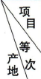 | 厚度（毫米） |  |  | 叶面密度（克/平方米） |  |  | 平衡水分（%） |  |  | 填充值（立方厘米/克） |  |  | 含梗率（%） |  |  | 单叶重（克）
 | 下 | 中 | 上 | 下 | 中 | 上 | 下 | 中 | 上 | 下 | 中 | 上 | 下 | 中 | 上 | 下 | 中 | 上
津巴布韦 | 0.115 | 0.130 | 0.141 | 71.32 | 82.44 | 99.18 | 14.53 | 12.76 | 12.48 | 3.99 | 3.81 | 3.78 | 29.7 | 28.5 | 24.5 | 13.1 | 14.5 | 17.8
巴西 | 0.100 | 0.104 | 0.146 | 66.60 | 79.10 | 90.23 | 12.30 | 12.43 | 12.10 | 4.34 | 3.62 | 4.31 | 30.75 | 27.6 | 26.25 | 7.4 | 9.3 | 11.2
南雄 | 0.105 | 0.116 | 0.140 | 55.94 | 69.90 | 85.52 | 12.01 | 11.88 | 11.63 | 4.34 | 4.54 | 4.84 | 32.50 | 30.60 | 28.30 | 8.30 | 11.30 | 14.90
2000年南雄烤烟样品化学成分与进口烟叶比较
表2-15
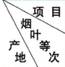 | 烟碱（%） |  |  | 总氮（%） |  |  | 还原糖（%） |  |  | 淀粉（%）
 | 下 | 中 | 上 | 下 | 中 | 上 | 下 | 中 | 上 | 下 | 中 | 上
进口 | 1.98 | 2.14 | 3.04 | 1.17 | 1.02 | 1.22 | 19.0 | 23.6 | 22.0 | 4.01 | 3.82 | 4.02
南雄 | 2.74 | 3.25 | 3.90 | 1.34 | 1.56 | 1.58 | 19.6 | 17.5 | 18.2 | 4.45 | 4.76 | 4.66

第四节 烟叶调制

一、晒制
晒制是南雄传统调制工艺。晒烟具有叶色金黄、烟味醇香、易燃灰白三大特色，为名牌卷烟之重要辅料，故素负盛名，曾畅销海内外。晒制工艺独特，顺序有：摘烟、划骨、上笪、晒企棚、室内堆积、晒二棚、晒大棚、上炕烘烤、倒地晒白、下笪上朴等10个工序。晒烟技术经验来自家传。
推广烤烟后，晒烟日减。唯乌迳、油山、坪田等镇保留晒烟，年产六七万担。

二、烤制
南雄烤烟始于20世纪50年代。因其不受雨天限制，避免田间烂烟损失，技术上比晒烟更易掌握，每间烤房一次可调制干烟400公斤～500公斤，烟区农业社普遍兴建烤烟房，试行烤烟。1956年全县烤烟产量1253.85吨，占总产的19.08%。因收购部门无复烤设备，烤烟久贮易霉坏，以降低收购价格办法压制烤烟。1961年全县烤烟降至18吨，占总产1.2%。1985年创建烟叶复烤厂以后，烤烟再次掀起。1987年全县有烤烟房30702间，烤烟产量12500吨，占总产86%。
1979年“改进式”烧煤烤房试验成功。1986年全县烤烟房均改为烧煤，从而减少了森林资源的消耗。
烘烤技术，应用变黄阶段、定色阶段、干筋阶段“三段式”烘烤法。根据各阶段不同要求调控温度、湿度。1999年引进和改良热风循环式烤房，至2000年已改建16600座。还引进了半堆积式烤房和烤霸等先进烘烤设备。

第五节 烟叶经营

一、经营体制
新中国成立前，烟叶由私商经营，全县有烟行、烟庄94家，其中有24家为英美烟草公司代理商。
1954年7月，烟叶实行国家统一收购，禁止私商经营。1983年以前，主要由供销社负责烟叶购销及肥料、柴炭、烟笪等物资供应，并发放预购定金，鼓励黄烟生产。大田生产和调制技术，仍由农业局负责。1983年10月，成立广东省烟草公司南雄县公司，1984年1月成立南雄县烟草专卖局，两块牌子，一套人马。供销社、农业局、烟草试验站原有涉烟工作，均划归烟草公司统一管理。1987年8月，县烟草公司、烟草研究所划归省烟草公司。2001年12月，改制为广东烟草南雄市有限公司。烟草公司实行产供销、人财物、内外贸一体化经营，公司下设11个烟叶收购服务站，1个烟草研究所，1间烟叶复烤厂。有职工600多人。
烟叶复烤厂，始建于1985年，1992年迁新址东厢铺重建，占地面积14.5万平方米，建筑面积2.2万平方米，其中仓库面积4.82万平方米，可储存烟叶2万吨以上。建成了全电脑控制的先进打叶生产线，每小时生产能力6吨，年打叶复烤能力1.5万吨以上。各项工艺指标均达到或超过了国家标准。
烟草研究所，是广东省烟草行业唯一的科研机构。研究所立足南雄，面向全省，开展烟草良种繁育、新技术研究推广、人才培训等工作。详见本编科学技术章。
烟叶收购服务站。担负烟叶生产技术指导、生产资料供应和烟叶收购工作。1993年至1994年，引进“烟草收购微机系统”，1997年至1999年先后完成了3次系统的升级改造，全面实现微机化烟叶收购。

二、烟叶收购
（一）收购政策
1954年起实行预购制，国家按商定的预购数量发放定金，提供贷款，供应肥料、烟笪、木炭等生产资料。收获后交售烟叶。1963年起实行派购，按国家计划，把烟叶生产任务分配给生产队，生产资料和贷款按派购数提供。超额交售部分奖励物资或加价收购。1983年起实行合同定购。收购部门与烟农签订各等级烟叶的交售数量和供应生产资料数量。超额交售部分议价收购。1994年起实行全等级全部收购合同内烟叶，按国家的烟叶分级标准和价格执行，去除了议价部分。1997年起，收购方式改为半封闭式密码收购。1999年起改为全封闭式密码收购，对烟农送售烟叶先进行编码，后由工作人员送入密室检级，烟农凭密码单结算价款。其程序是：烟农轮候区一候检室一初检室一密室存放一封闭式验级室一唱级一监磅和电脑司磅一进仓一电脑结算。此法使评级员与烟农分离，避免了评人情烟弊病。对合同双方有利。
（二）收购价格
1952年国家收购部门实行4级收购价，1954年改为5级，因等差大，难于掌握，在各级中又加一副级。1978年至1982年执行省企业标准9级制收购价。1983年改为国标10级制。1986年烤烟改为15级制，1992年又改为42级收购价，强调提高烟叶质量。烟叶质量受自然灾害和人为因素影响，每年有差异。加上受市场需求影响，价格升降更大。1987年，烤烟收购价平均每百公斤551.9元，晒烟498.5元；1990年降至烤烟496.88元，晒烟355.46元；1994年为烤烟375.66元，晒烟357.93元：1995年烤、晒烟分别跃升至907.73元、844.25元。1999年，烟草收购微机系统完善之后，收购价格趋于平稳。1988年至2004年收购价格见表2-16：
1988年至2004年烟叶收购数量、均价统计
表2-16
年份 | 烤烟 |  |  | 晒烟
 | 收购量（吨） | 收购金额（元） | 平均价（元/吨） | 收购量（吨） | 收购金额（元） | 平均价（元/吨）
1987 | — | — | 5519 | — | — | 4985
1988 | 9840.6 | 48706427 | 4949.5 | 4436.3 | 23952348 | 5399.2
1989 | 13290.9 | 70948769 | 5338.1 | 5555.5 | 25086891 | 4515.7
1990 | 16494.7 | 81958936 | 4968.8 | 2317.6 | 8238031 | 3554.6
1991 | 24081.8 | 118270794 | 4911.2 | 2048 | 9745333 | 4758.5
1992 | 25254.7 | 129920933 | 5144.4 | 4839.3 | 24645008 | 5092.7
1993 | 15810 | 97141371 | 6144.3 | 2248.8 | 9495794 | 4222.6
1994 | 8920.5 | 33510979 | 3756.6 | 1855.1 | 6640024 | 3579.3
1995 | 8174.8 | 74204917 | 9077.3 | 1913.6 | 16155598 | 8442.5
1996 | 17020.8 | 143897327 | 8454.2 | 0 | 0 | 0
1997 | 21224.9 | 207395039 | 9771.3 | 0 | 0 | 0
1998 | 14558.3 | 71554376 | 4915 | 0 | 0 | 0
1999 | 10431.6 | 81122984 | 7774.4 | 555.7 | 3266905 | 5878.9
2000 | 11352.8 | 99783685 | 8789.3 | 886 | 6381201 | 7202.3
2001 | 12199.4 | 121750012 | 9980 | 280.5 | 2434740 | 8680
2002 | 13539.5 | 130791570 | 9660 | 240.5 | 1909570 | 7940
2003 | 10858.3 | 96204538 | 8860 | 201.6 | 1580544 | 7840
2004 | 11556.6 | 128278260 | 11100 | 194.15 | 1720169 | 8860
南雄（县）市1988年至2004年烟粮比价
表2-17
年份 | 烟叶收购平均价（元/50公斤） |  | 稻谷收购价格（元/50公斤） | 粮烟比价
1988 | 晒烟 | 269.96 | 25 | 1：10.8
 | 烤烟 | 247.48 | 25 | 1∶9.90
1989 | 晒烟 | 225.79 | 25 | 1∶9.03
 | 烤烟 | 266.91 | 25 | 1∶10.68
1990 | 烤烟 | 248.44 | 38 | 1∶6.54
1991 | 烤烟 | 245.56 | 38 | 1∶6.46
1992 | 烤烟 | 257.22 | 33 | 1∶7.79
1993 | 烤烟 | 307.22 | 33 | 1∶9.31
1994 | 烤烟 | 187.83 | 70 | 1∶2.68
1995 | 烤烟 | 453.87 | 70 | 1∶6.48
1996 | 烤烟 | 422.71 | 74 | 1∶5.71
1997 | 烤烟 | 488.57 | 70 | 1∶6.98
1998 | 烤烟 | 245.75 | 60 | 1∶4.10
1999 | 烤烟 | 388.72 | 60 | 1∶6.48
2000 | 晒烟 | 360.0 | 60 | 1∶6.00
 | 烤烟 | 439.47 | 60 | 1∶7.32
2001 | 晒烟 | 434.0 | 69 | 1∶6.29
 | 烤烟 | 499.0 | 69 | 1∶7.23
2002 | 晒烟 | 397.0 | 69 | 1∶5.75
 | 烤烟 | 483.0 | 69 | 1∶7.00
2003 | 晒烟 | 392 | 70 | 1∶5.6
2003 | 烤烟 | 443 | 70 | 1∶6.33
2004 | 晒烟 | 443 | 70 | 1∶6.33
 | 烤烟 | 555 | 70 | 1∶7.93
（三）收购数量
计划经济时期，烟叶由生产队交售，收购量占总产量的80%～90%。改革开放以后，在市场经济作用下，收购量占总产量比例起伏较大。1983年至2004年历年收购情况详见表2-18：
南雄市1983年至2004年烟叶收购情况
表2-18
年份 | 烟叶总产（吨） | 烟叶收购量（吨） | 占总产比（%）
1983 | 5958.3 | 2676.8 | 44.90
1984 | 7134.35 | 3574.3 | 50.10
1985 | 10112.85 | 4677.8 | 46.30
1986 | 11130.25 | 4744 | 42.60
1987 | 14609 | 10346 | 70.82
1988 | 21005 | 14242 | 67.80
1989 | 26558 | 18073 | 68.10
1990 | 25921 | 18172 | 70.39
1991 | 28242 | 25903 | 91.72
1992 | 31623 | 28753 | 90.92
1993 | 25004 | 17806 | 71.10
1994 | 17636 | 10052 | 57.00
1995 | 21942 | 10110 | 46.08
1996 | 22726 | 13369 | 58.83
1997 | 22194 | 20615 | 92.89
1998 | 20408 | 12739 | 62.42
1999 | 19248 | 9736 | 50.58
2000 | 18197 | 11869 | 65.23
2001 | 21319 | 12469 | 58.49
2002 | 21474 | 13349 | 62.16
2003 | 21532 | 11060 | 51.37
2004 | 21742 | 11557 | 53.16

三、烟叶出口
南雄晒烟历来颇受外商欢迎。1953年至1979年，年出口量在百吨以上，1958年多达1368吨。1980年，国外消费习惯由清香型转为浓香型，南雄烟叶香型未改变而停止外销。1987年收购的晒烟只外销了4吨，其余内销。1991年至1999年共出口烤烟1500多吨，晒烟1800多吨。各占该期收购量的1.03%、13.37%。主要销往东南亚地区。

第四章 林业
南雄林业用地155522公顷，占土地总面积的66.8%，是北江水源林区之一。全市林地分为南山、北山两大林区。南山所产之杉木，木质坚实，干后无裂纹，水运不变色；北山所产之毛竹，粗且长，为扎棚搭架及竹制家具、工艺品之优质原材料，又是制造土纸的原料。故有“南山木、北山竹”之誉。
在古代，因交通不便，木材多为当地自用。清末始有外销。民国23年（1934年）广东西北区《绥靖月刊》记载，南雄年产杉木10万条，产值10万余银元。1949年以后，逐步建设山区公路，开发森林资源，发展林业生产。1950年至1956年，共生产木材10万余立方米，造林4000余公顷，森林蓄积量年均增长30万立方米。1958年“大跃进”，人民公社化之后，山林权属频变，“共产风”盛行，为放“财经卫星”，滥伐森林成风。“文化大革命”期间，无政府主义思潮泛滥，盗砍滥伐无法制止，使荒山残林逐年增加。1981年，森林蓄积量下降至289万立方米，比1957年少61.2%，荒山残林则多达3万余公顷。
1982年完成了山林发证，稳定了山林权属。2003年又进行林地林权登记换发证。1985年实行“改燃节柴”措施，严格实行封山育林，减少木柴消耗量，扭转了森林蓄积量下降趋势。1992年实现绿化达标后，林业生产向扩大经济林、生态林比例转变。2004年，全市有林地面积145397.7公顷，占林业用地面积92.8%，森林蓄积量724.8万立方米，森林覆盖率64.2%。

第一节 林区环境
林区气候 南雄林地的海拔高度在300米～1429米之间。南山林区稍低，在300米～916米之间。300米以下则为盆地丘陵农业区，一般相对高度15米的山丘属林地。降雨量以北山林区最高。百顺雨量站（北纬25°11’，东经114°1’）1955年至1979年实测年均降雨量1621.5毫米，最大年2482毫米，最小年1173.9毫米。南山林区降雨量较少，南甫雨量站（北纬25°2’，东经114°30’）1958年至1979年实测年均降雨量1273.4毫米。1988年至2000年全市日照时间年均1527.5小时，太阳辐射量年均每平方厘米111.6667千卡。全年无霜期平均293天，最长334天，最短256天，相对湿度70%以上。
林地土壤 林地土壤多为花岗岩、砂岩、页岩风化而成的红壤和黄壤，呈酸性反应的占94.6%，pH值在4.5～5.5之间，呈现中性至碱性反应的占5.4%。黄壤主要分布于海拔700米以上的高山，面积28146.67公顷，占林业用地的18.1%。红壤分布于海拔300米～700米的低山，面积123326.67公顷，占林业用地面积的79.3%。其他土壤分布于海拔300米以下的丘陵盆地，面积4046.67公顷，占林业用地面积的2.6%。在林业用地中，土层深度40厘米以上的占76.4%，海拔愈高，则土层愈薄。土壤偏沙的面积占83.4%。土壤的有机质、全氮、速效钾含量中等偏低，速效磷缺乏。
林地植被 原始植被为亚热带常绿阔叶林，历经山火和砍伐之后，除少数林区仍保留杂、竹、松、杉为主要树种组成的混交林植被外，近村庄河流的山岭，多为马尾松、老杉头萌芽条、芒箕、桃金娘等。在海拔千米以上的高山，植被以杜鹃、硬骨草、芒箕为主的群丛，没有乔木。在千米以下的低山、高丘、中丘地方和山谷阳坡部位，主要植被是芒箕、小芒、继木、枫木、松木组成的群落；在阴坡部位，主要植被以芒箕、大芒、乌毛蕨、杉、松组成的群落。在山谷和溪沟两旁，主要是地稔、芒箕、金刚藤、罗伞与杂木组成的群落。低丘紫色土坡地主要植被为白茅、鹧鸪草、画眉草与夹竹桃、相思、松组成的群落。
林区交通 1955年以前，林区没有公路。自1956年县政府开辟雄百公路，至1958年12月，帽子峰、澜河、百顺、坪田4个林区公社驻地始通汽车。此后，通往木、竹产地的公路，由经营木材和毛竹的林业森工区、供销社负责开辟。至1987年，全县共开辟林区公路241.2公里，投资430.5万元。
随着改革开放形势的发展，政府加大了地方公路建设力度，许多林区公路划归地方公路局管辖，发展成为地方公路或乡村公路。全市221个行政村，2000年实现了村村通汽车。林产品运输更为方便了。至2004年，林区公路站管辖公路剩下155公里（其中山门林场38公里、泷头林场15公里、帽子峰林场17公里），并早于1991年办了林区公路路产登记。林区公路专责养护的道班有洞头、鱼生坑、大步前、山门、大段、水口、泷头7个道班，员工34人，其中管理员4人，技术员4人。水口道班1996年至2004年连续9年被广东省公路局评为“双文明”道班。
林区经济 2004年，北山林区农业人口59886人，林业用地面积65893.8公顷，占全市林业用地面积的42.4%，人均林地面积1.10公顷；活立木蓄积量266.47万立方米，平均每公顷40.44立方米；人均生产稻谷616.2公斤，花生45.9公斤。南山林区农业人口48109人，林业用地面积41069.5公顷，占全市林业用地面积26.4%，人均林地面积0.85公顷；活立木蓄积量191.5万立方米，平均每公顷46.63立方米；人均生产稻谷699.9公斤，花生55.5公斤。2004年农民人均收入：全市为3174元，北山林区7个镇为2944元，最低2374元，最高3195元；南山林区4个镇为3112元，最低2975元，最高3365元。

第二节 资源调查
1957年，广东省林业勘查队对南雄全境166126.66公顷林业用地面积进行了勘查，其中有林地112566.67公顷，占林业用地74.3%，疏林地10126.67公顷，宜林荒山20593.33公顷。林木总蓄积886.06万立方米，毛竹16408.14万株。除去划给始兴、仁化的武岗、侯陂、闻韶、凌溪四个乡有林地30260公顷，蓄积量140.6万立方米外，南雄实有林地面积95186.67公顷，活立木蓄积量745.46万立方米，毛竹12547.4万株。每亩平均活立木蓄积量4.31立方米、毛竹72.6株。（1957年《广东省林业资源汇编》则载南雄县活立木蓄积量为573.66万立方米。）
1971年，由广东省林业勘察设计院与华南师范学院进行调查，结果是：全县林业用地171953.33公顷，非林地62506.67公顷。林业用地中，有林地121813.33公顷，占70.8%，其中成林54900公顷，幼林32613.33公顷，毛竹19160公顷，油茶1333.33公顷，其他经济林11公顷，水保林13553.33公顷，疏林地240公顷。活立木蓄积量288.51万立方米～323.67万立方米，毛竹2558万株。每亩平均活立木蓄积量1.12立方米～1.25立方米，毛竹9.92株。
1984年进行二类调查。按省、市林业部门统一安排，由省林业勘察设计院和市、县科技人员、广州林校毕业生共103人，野外作业6个月，抽样调查了290个样群，2320个样点，593个林班，10907个小班。调查结果是：全县总面积232113.33公顷，林业用地面积150746.67公顷，占总面积64.95%；非林业用地面积81366.67公顷，占总面积35.05%。林业用地中，有林地119046.67公顷，占51.29%；疏林地4086.67公顷，占1.76%；灌木林地1213.33公顷，占0.52%；新造林地3826.67公顷，占1.65%；无林地22553.33公顷，占9.72%。活立木蓄积量305.15万立方米。森林覆盖率51.3%。杉林13846.67公顷，松林51460公顷，阔叶林8466.67公顷，混交林21666.67公顷，竹林18713.33公顷，经济林1826.67公顷。
1987年第四季度，县林业局组织县、乡镇林业资源档案管理人员，按全省统一的调查方法，对1984年普查数据进行复查、核算，作为该年度的林业资源数据。结果是：有林地128566.67公顷，占林业用地150760公顷的85.28%，疏林地面积3646.67公顷，灌木林面积1346.67公顷，新造林地11260公顷，无林地面积5946.67公顷。活立木蓄积量314.03万立方米。
1993年，按国家林业局、省林业厅统一布置的十年一次的二类调查，于1993年8月至1994年1月，组织了103人，进行野外调查，结果是：全县总面积232818公顷，林业用地面积155451公顷，占总面积66.77%。有林地面积141089公顷，比1984年增加18.5%。活力木蓄积量4333996立方米。
1999年12月，按省林业厅部署进行了林业资源数据库更新，结果数据是：全市林业用地面积155526.3公顷，有林地面积118847.9公顷，森林覆盖率63.6%，活立木蓄积量5624943立方米。
2004年第三次林业二类调查，由省林业厅统一组织林业院校师生进行，2006年3月得出统计结果：全市林业用地面积159654.4公顷，有林地面积145397.7公顷，比1999年底增加22.3%；森林覆盖率64.2%，比1999年增加0.6个百分点；活立木蓄积量7248037立方米，比1999年增加28.86%。
南雄市2004年林地利用调查统计
表2-19
单位：公顷
统计  项目  调查  单位 | 总面积 | 林业用地面积 | 占总面积比（%） | 其中 |  |  |  |  |  | 森林覆盖率（%）
 |  |  |  | 有林地 | 疏林地 | 灌木林地 | 未成林地 | 无林地 | 苗圃地
南雄市 | 233001.0 | 159654.4 | 68.5 | 145397.7 | 297.3 | 4040.2 | 3588.4 | 6321.2 | 9.6 | 64.2
百顺镇 | 19689.5 | 17471.4 | 88.7 | 17130.4 | 5.6 | 78.6 | 52.5 | 204.3 | — | 87.4
澜河镇 | 14452.2 | 12990.1 | 89.9 | 12693.8 | — | 67.3 | 131.1 | 97.9 | — | 88.2
帽子峰镇 | 9931.8 | 8190.5 | 82.5 | 7261.7 | — | 17.4 | 562.3 | 349.1 | — | 73.3
帽子峰  林场 | 2919.9 | 2851.5 | 97.7 | 2536.0 | — | 2.5 | 276.4 | 36.6 | — | 86.98
山门林场 | 1749.2 | 1735.9 | 99.2 | 1653.8 | 7.4 | 3.6 | 61.1 | 10.0 | — | 94.8
泷头林场 | 940.9 | 921.5 | 97.9 | 729.4 | — | 1.5 | 154.1 | 36.5 | — | 77.7
全安镇 | 18279.2 | 14187.1 | 75.7 | 13527.7 | — | 92.2 | — | 567.2 | — | 72.7
古市镇 | 10014.1 | 5626.4 | 56.2 | 4801.8 | 156.2 | 71.6 | 14.3 | 582.5 | — | 48.7
主田镇 | 16424.5 | 12922.1 | 78.7 | 12321.5 | 65.1 | 417.3 | 72.1 | 46.1 | — | 77.6
江头镇 | 13323.3 | 10560.5 | 79.3 | 10255.0 | — | 55.6 | 183.3 | 66.6 | — | 77.4
水口镇 | 10629.8 | 6046.0 | 56.9 | 5931.6 | — | 42.9 | — | 71.5 | — | 56.2
南亩镇 | 11262.2 | 8663.4 | 76.9 | 7062.2 | 28.1 | 1390.4 | 175.3 | 7.3 | — | 75.3
坪田镇 | 13842.0 | 9546.4 | 69.0 | 7758.2 | 30.1 | 947.5 | 92.9 | 717.7 | — | 62.9
界址镇 | 6033.7 | 4043.2 | 67.0 | 3932.7 | — | 5.1 | — | 105.4 | — | 65.3
乌迳镇 | 15406.6 | 8067.5 | 52.4 | 7123.8 | 4.3 | 57.8 | 371.1 | 509.9 | — | 46.6
油山镇 | 14016.5 | 8586.5 | 61.3 | 7324.5 | — | 254.5 | 383.2 | 624.3 | — | 53.2
邓坊镇 | 10483.8 | 7396.5 | 70.5 | 5674.2 | — | 167.3 | 241.3 | 1313.7 | — | 55.7
珠玑镇 | 20540.5 | 14278.8 | 69.5 | 13012.1 | — | 251.9 | 631.3 | 242.7 | 8.1 | 64.6
黄坑镇 | 5719.3 | 1223.7 | 21.4 | 958.2 | — | 21.1 | — | 244.4 | — | 17.1
湖口镇 | 7381.8 | 1545.1 | 20.9 | 1020.9 | — | 57.1 | — | 467.1 | 14.6 | —
雄州镇 | 9510.6 | 2800.3 | 29.4 | 2688.2 | 0.4 | 37.0 | 52.8 | 20.4 | 1.5 | 28.7
南雄市2004年林业区划面积和林种面积统计
表2-20
区划类别 |  |  | 区划面积 |  |  | 林种面积（公顷）
 |  |  | 面积（公顷） | 占比（%） | 活立木蓄积量（立方米） | 乔木林 | 竹林 | 灌木林 | 其他林
全市总计 |  |  | 159654.4 | 100 | 7045047 | 109380.4 | 26282.9 | 4040.2 | 9950.9
生态公益林 | 合计 |  | 43217.9 | 27.07 | 2086723 | 26938.5 | 2956.8 | 763.5 | 2559.1
 | 特种用途林 | 小计 | 3991.3 | 2.5 | 231135 | 3568.3 | 103.9 | 61.3 | 257.8
 |  | 自然保护小区 | 1003.7 | 0.6 | 44918 | 933 | 7.1 | 56.3 | 7.3
 |  | 风景林 | 2983.9 | 1.9 | 186217 | 2631.6 | 96.8 | 5.0 | 250.5
 |  | 国防林 | 3.7 | — | — | 3.7 | — | — | —
 | 防护林 | 小计 | 39226.6 | 24.57 | 1855588 | 33370.2 | 2852.9 | 702.2 | 2301.3
 |  | 水源涵养林 | 19597.9 | 12.28 | 1046049 | 16031.2 | 2727.3 | 233.8 | 605.6
 |  | 水土保持林 | 19608.2 | 12.28 | 808918 | 17325.7 | 125.6 | 468.4 | 1688.5
 |  | 其他防护林 | 20.5 | — | 621 | 13.3 | — | — | 7.2
商品林 | 合计 |  | 116436.5 | 72.93 | 4958324 | 82441.9 | 23326.1 | 3276.7 | 7391.8
 | 用材林 | 小计 | 113021.5 | 70.79 | 4958132 | 82305.2 | 23326.1 | — | 7390.2
 |  | 工业原料林 | 90.9 | 0.05 | 4392 | 77.7 | — | — | 13.2
 |  | 其他用材林 | 112930.6 | 70.7 | 4953740 | 82227.5 | 23326.1 | — | 7377
 | 薪炭林 |  | 143.7 | 0.09 | — | — | — | 142.1 | 1.6
 | X经济林 | 小计 | 3271.3 | 2.04 | 192 | 136.7 | — | 3134.6 | —
 |  | 果树林 | 868.7 | 0.5 | 152 | 64.2 | — | 804.5 | —
 |  | 食用原料林 | 2188.3 | 1.4 | — | 0.6 | — | 2187.7 | —
 |  | 药用林 | 123.1 | 0.07 | 40 | 53.5 | — | 69.6 | —
 |  | 其他经济林 | 91.2 | 0.05 | — | 18.4 | — | 72.8 | —
2004年南雄市商品林（地）优势树种统计
表2-21
优势树种 | 面积（公顷） | 占比（%） | 活立木蓄积量（立方米） | 用材林 |  |  | 经济林 |  |  | 疏林地 |  | 散生木
 |  |  |  | 面积（公顷） | 占比（%） | 蓄积量（立方米） | 面积（公顷） | （占比）% | 蓄积量（立方米） | 面积（公顷） | 蓄积量（立方米） | 蓄积量（立方米）
合 计 | 82441.2 | 100 | 5065744 | 82038.9 | 100 | 4956017 | 136.7 | 100 | 192 | 265.6 | 2115 | 107420
杉 木 | 19017.2 | 23.1 | 1131390 | 18971.4 | 23.1 | 1131073 | — | — | — | 45.8 | 317
马尾松 | 28132.4 | 34.1 | 1572918 | 27972 | 34.1 | 1571641 | — | — | — | 160.4 | 1277
湿地松 | 215.2 | 0.3 | 13948 | 215.2 | 0.3 | 13948 | — | — | — | — | — | —
国外松 | 188.8 | 0.2 | 12993 | 188.8 | 0.2 | 12993 | — | — | — | — | — | —
桉 树 | 4.3 | — | 396 | 4.3 | — | 396 | — | — | — | — | — | —
荷 木 | 36.3 | 0.04 | 3893 | 36.3 | 0.04 | 3893 | — | — | — | — | — | —
其 他  软 阔 | 4241.4 | 5.1 | 230096 | 4239.7 | 5.2 | 230080 | — | — | — | 1.7 | 16
其 他  硬 阔 | 9894.3 | 12.0 | 653558 | 9894.3 | 12.1 | 653558 | — | — | — | — | — | —
针叶混 | 9827.0 | 11.9 | 684665 | 9769.3 | 11.9 | 684160 | — | — | — | 57.7 | 505
针阔混 | 8045.7 | 9.8 | 469490 | 8045.7 | 9.8 | 469490 | — | — | — | — | — | —
阔叶混 | 2701.9 | 3.3 | 184785 | 2701.9 | 3.3 | 184785 | — | — | — | — | — | —
木本果 | 64.2 | 0.1 | 152 | 64.2 | 0.08 | 152 | 64.2 | 47 | 152— | — | —
食用种 | 0.6 | — | — | 0.6 | — | — | 0.6 | 0.4 | — | — | — | —
药用种 | 53.5 | 0.06 | 40 | 53.5 | 0.07 | 40 | 53.5 | 39.1 | 40 | — | — | —
其 他  经济林 | 18.4 | 0.02 | — | — | — | — | 18.4 | 13.5 | — | — | — | —

第三节 造林育林
南雄山区农民在古代就有营造经济林习惯，尤以作为制造土纸原料的毛竹，营造面积更大。油茶、油桐、棕、果树等面积不多，大多作自给性生产经营。在少数具备水运木材条件的地区，亦有挖取野生杉苗营造用材林的习惯。在中部盆地农业区大多培育野生树木作为“后龙山”的“风水”林和河、圳、塘库的防护林。由政府倡导造林始于民国。

一、造林面积
中华人民共和国成立后，通过土地改革，把133333.33公顷山林分给农民，家家户户开始自主造林。1956年实现了农业合作化，山林和耕地归农业社集体所有，开始办社队林场，进行集体造林。改革开放以后，1981年5月至1982年1月，进行山林发证，稳定山林权属，给社员划定自留山，余下的为责任山，由社员自愿承包经营，鼓励农民户办或联户承包责任山办林场。形成国营林场、乡（镇）、村办林场、户办联户办林场多种形式的营林育林体制。1951年至1957年全县造林面积6321.4公顷，年平均903公顷；1958年至1981年共造林41767.47公顷，年平均1740.33公顷；1982年至1987年共造林28934.47公顷，年平均4822.4公顷，比人民公社化时期24年平均数多1.77倍。1988年至2004年造林面积22489公顷，年平均1322.87公顷。
南雄市1988年至2004年造林、育苗、采种统计
表2-22
单位：公顷、公斤
年份 |  | 造林面积 | 其中 |  |  |  | 迹地更新 | 育苗面积 | 采（购）种子
 |  |  | 用材料 | 防护林 | 经济林 | 其他林
1988 |  | 5500 | 2620 | 2193 | 687 | — | 860 | 4.33 | —
1989 |  | 3346 | 1473 | 1341 | 532 | — | 1000 | 1.87 | —
1990 |  | 327 | 247 | 20 | 60 | — | 247 | 0.47 | —
1991 |  | 2073 | 750 | 1293 | 30 | — | 453 | 4.00 | 5
1992 |  | 1113 | 1113 | — | — | — | 413 | 2.33 | 2.3
1993 |  | 1066 | 1066 | — | — | — | 529 | 0.67 | 2
1994 |  | 1420 | 726 | 610 | 84 | — | 586 | 0.53 | —
1995 |  | 914 | 411 | 453 | 50 | — | 360 | 0.16 | —
1996 |  | 857 | 857 | — | — | — | 857 | 0.50 | —
1997 |  | 957 | 910 | — | 47 | — | 493 | 0.87 | 0.5
1998 |  | 469 | 421 | — | 48 | — | 419 | 0.33 | —
1999 |  | 1155 | 1001 | — | 154 | — | 765 | 1.20 | —
2000 |  | 1347 | 576 | — | 771 | — | 937 | 2.73 | —
2001 |  | 822 | 603 | — | 219 | — | 633 | 6.80 | 2
2002 |  | 260 | 217 | 43 | — | — | 205 | 0.21 | 1
2003 |  | 495 | 318 | 177 | — | — | 318 | 0.27 | 8
2004 |  | 368 | 262 | 106 | — | — | 262 | 0.33 | 32
17年 | 合计 | 22489 | 13571 | 6236 | 2682 | — | 9337 | 27.60 | 52.8
 | 平均 | 1322.9 | 798.3 | 366.8 | 157.8 | — | 549.2 | 1.62 | 3.11

二、营林补助
1952年起，县林业局按省政府规定，在收购木材时，收缴育林基金，用于补助营林育苗者。1983年补助标准是：造杉树每亩补助人民币8元，育杉苗每亩补助300元，育松苗补助200元，幼林抚育每亩补助2元，开防火线每公里补助120元。另外，供应不等的牌价大米、肥料、农药等。1985年起，按各乡、镇林农缴交的育林基金总额，返还50%给乡、镇政府掌握，用于常规造林、抚育和育苗补助。县林业局掌握的50%主要用于营造速生丰产林和育苗。1973年至1987年县林业局共发放补助款387.36万元，平均每年25.82万元，最多的1987年79.6万元，最少的1974年10.65万元。
1985年1月，中共中央颁布《关于进一步活跃农村经济十项政策》，取消木材统购统销，开放木材市场，允许林农和集体的木材上市。
1986年开始试行“有偿投资，合同造林”。至1992年，由林业部门与1000户农户签订有偿投资造林合同。林业部门提供苗木、化肥和资金（每亩100元～200元），到期由农户偿还木材。1998年冬至1999年春，市林业局在坪田、南亩、油山、帽子峰等7个镇与397户签订合同，投资237万元，营造速生丰产林1371.67公顷，平均每亩投资115.19元。1992年冬，在帽子峰镇的新跃林场、洞头林场、澜河镇小流坑林场、梅岭镇三八林场、主田镇三广林场、南亩林场、登市林场、乌迳镇孔江林场8个镇、村林场共投资726309元，营造速生丰产林507.67公顷，平均每亩投资95.38元。

第四节 山林经营

一、山林发证
1981年5月至1982年1月，根据国务院关于保护森林，发展林业的决定，分二批完成了全县的山林发证工作。经过调查、测量，划分各自的四至界限，处理山林纠纷，颁发了山林证。发证总面积为137628.33公顷，其中自留山15349.33公顷，人均0.04公顷，责任山122279公顷，人均0.36公顷。1984年，县政府根据中央、省、市的指示，又在全县15个乡、镇中进行了自留山与责任山的合并工作。合并两山为自营山的有20833户，90832公顷，户均4.36公顷。2003年11月10日，中共南雄市委根据国家林业局《林木和林地权属登记管理办法》、《广东省林地林权登记换发证工作方案》等法规，制订《南雄市林地林权登记换发证方案》，并组织525人的工作队进行林地林权登记换发证工作。全市申请换发证的有46656宗，面积155200公顷。经过测量、核实，解决山林纠纷1784宗（面积10115.95公顷），共发出林地林权证5000份，进一步稳定了山林权属，使山林经营一再突破体制局限，户办、联户合作办林场日益增多。

二、商品林经营
（一）国有（营）林场
帽子峰林场。该场于1957年创办，是广东省重要的商品林生产基地之一。坚持“以营林为基础，采育结合，青山常在”的方针，全面发展林场经济。至1993年，林场经营面积2924.62公顷，林业用地2555.02公顷，有林地2078.56公顷，活立木蓄积量25.3万立方米，年木材生产控制在1.2万立方米。利用水资源建小水电站6座，装机容量3080千瓦。职工615人。1992年，国家林业局授予“七五”期间更新造林先进单位。
1994年6月，帽子峰林场全资改造为广东翠屏实业股份有限公司。2001年1月，帽子峰林场在市委、市政府的指示下，林业资产折价入股进入南粤竹业有限责任公司，2002年4月，市委、市政府又决定把帽子峰林场林业资产划回翠屏公司经营。2004年，林场山林面积保存2907公顷，活立木蓄积量只存20.6万立方米，年产木材增至2万立方米，全场管理员工110多人。造林抚育雇请临时工，青山包给木材商砍伐运销。
山门林场。该场位于古市镇与始兴县边界地段，创办于1972年，为县（市）林业局直属的采育结合型生产林场。1988年至2004年，相继建立4个生产工区、1个护林站、1个护林防火哨所。2004年有职工120人，其中退休工人32人。经营面积1760公顷，其中有林地1680.6公顷，活立木蓄积量108647立方米，森林覆盖率88.1%。
泷头林场。该场位于水口镇与江西省全南县交界地段的泷头村，创办于1972年，是市林业局直属的迹地更新型生产林场。2004年有职工60人，经营面积970.2公顷，其中有林地919.3公顷，活立木蓄积量38406立方米，毛竹立竹6万多株，森林覆盖率86.7%。
（二）联办林场
联办林场是由市林业部门提供资金、技术，由相关的镇、村、农户提供山林联合创办的林场。具体经营方式是：林场负责林木种植、管护、采伐、销售等全部经营活动，收入分配按合同规定，建场前原有林木的收入按6.5与3.5分成，林场得6.5成，农户得3.5成；建场后新种林木的收入按8与2分成，林场得8成，农户得2成。此类林场共有3个，经营面积5132.86公顷，活立木蓄积量256477立方米。规模较大的有：
角湾林场。该场创办于1992年11月16日，由林业局与梅岭镇的角湾村、中站村、珠玑镇祇芫村及邓坊镇里元村联办。联办期限从1992年11月16日至2052年11月15日，一定60年。现有场员40人，总面积1688公顷，其中有林地1608.9公顷，活立木蓄积量9223.7立方米，森林覆盖率92.9%。
主田林场。该场创办于1992年12月，林业局与主田镇和相关的村联办，坐落在主田镇辖区内，经营面积3226公顷，其中有林地3208.9公顷。建场以来，始终坚持以营林为基础，采育结合的原则。至2004年，职工49人，营造速生丰产林333.3公顷，森林蓄积量121477立方米，森林覆盖率96.4%。
（三）镇、村林场
至2004年，全市有镇、村林场58个，场员392人，经营面积17864.2公顷。林业局向其中8个林场投资726309元营造速生丰产林527.67公顷。
新跃林场。原帽子峰公社创办于1971年冬的公社、大队、生产队三级所有制林场。现有场员26人，经营面积1645公顷，其中人工营造杉树林533公顷，毛竹林94公顷，人工促进自然更新阔叶林1000公顷，木材蓄积量12万立方米，森林覆盖率96%。1988年至2004年，平均每年生产木材2500立方米，缴纳税金8万元，上交镇政府20万元，拥有固定资产90多万元。1989年被评为全国先进乡、村林场。
梅关三八林场。该场是1972年创办的梅关大队林场，经营面积370.13公顷，由一个女民兵班12人住场经营。建场以来，在荒山上营造杉林308公顷，种植油茶40公顷，各种果树2000多株，活立木蓄积量11155立方米。该场（班）先后被中华全国妇女联合会评为“全国三八红旗集体”，中华人民共和国国防部授予“全国民兵、预备役工作先进单位”，广东省政府和省军区授予“艰苦创业模范民兵班”、“建设社会主义精神文明先进单位”，共青团省委授予“新长征突击手”，省林业厅授予“造林绿化标兵”等称号。1993年7月，随着农村经营体制改革，三八林场由私人承包经营。2004年，女民兵班整编为10人，驻在梅岭镇政府大院内，在完成军事、消防训练科目外，还开展育苗、护林工作。
（四）股份合作制林场
由农户带山入股，由林业部门出资，按照“集约化、规范化、高标准”要求经营的林场，共有6个，场员48人，经营面积17326.67公顷。如南亩林果场。该场创建于1998年7月，由林业部门和南亩镇的南亩、芙蓉、水尾、中岭、岭下、长洞村委会的1269户农户带山入股组成股份合作制林场。现有场员25人，总面积有4010公顷，其中有林地3161.5公顷，内有油茶、果树等经济林476.6公顷，毛竹林253.7公顷，活立木蓄积99639立方米。建场以来，已投资350万元，完成疏残林改造333.3公顷，种植果树133.3公顷，4.3万株，其中白果2万株，大肉梅、杨梅、三华李、水晶梨等2.3万株。营造阔叶林和松树速生丰产林93.3公顷，毛竹133.3公顷，抚育毛竹林253.3公顷，生物防火林带8公里，新开防火线18公里，新开和维修公路27公里。在首期开发种植的果树中，三华李、水晶梨、杨梅等，已在2001年开始挂果。2004年又造林种果733.3公顷。
(五）户办、联户合作办林场
1982年1月，完成山林发证，落实山权林权之后，山区农户单户或联户承包集体荒山办林场。1987年全县共有此类林场80个，经营面积2480公顷。1988年至2004年，经营此类林场农户有1397户。其中与市林业局签订合同的397户，营造速生丰产林1371.67公顷。由林业局分期分批投入资金，负责技术指导，出售木材时归还投资。首批户办林场已相继进入主伐期。帽子峰镇富竹村委会林农纪世安，1985年承包生产队荒山40公顷，连续2年造杉林共13.33公顷，1986年至2003年获得林业局有偿投资20257元，营造速生丰产林19.23公顷，山上的林木资产已近百万元，并偿还了林业局的投资款。

三、生态公益林管护
1994年冬至1995年春，南雄县完成了省林业厅下达生态公益林改造任务100公顷。2001年南雄市政府颁布了《南雄市生态公益林建设管理和效益补偿办法》，将生态公益林重点规划在红沙岭地区、浈江、凌江河流两岸、大中型水库（电站）水源涵养范围内，由林业局统一规划、统一经营、统一建设。抚育管理严格执行“四有”（有专人管护、有护林公约、有四至界限和标志、有奖罚制度），“四无”（无山火、无偷砍伐和打树枝、无毁林开垦、无严重病虫害）。每年按此标准层层检查验收核实后，在生态公益林建设专项资金中，发给山权林权所有者补偿金。补助标准是：一类每年每亩补1.5元；二类1.00元；三类0.50元。2000年，市林业局设立了生态公益林管理站，并建立了一支200人的专业护林队伍。至2004年，全市共建立生态公益林面积42980.4公顷。其中，水源涵养林25196.4公顷，水土保持林16149.3公顷，特种用途林1634.7公顷（自然保护小区1516.1公顷、风景林68.7公顷、其他特用林49.9公顷）。浈江河两岸的933.33公顷水源涵养林界定为国家级生态公益林。
生态公益林经过10年的补植套种，由单一针叶树种逐步改变为针阔混交林，生态功能等级逐步提高。2004年验收核定为一类3580.1公顷，二类9206公顷，其余为三类。1999年至2002年，生态公益林效益补偿金支出907.9万元。
从1993年起，南雄市（县）政府认真贯彻全国绿化委员会（简称全国绿委）《关于在全国开展争创造林绿化千佳村、百佳乡、百佳县、十佳城市活动的决定》，1995年3月，全国绿委授予古市镇丰源村委会为“全国造林绿化千佳村”称号。1996年3月，全国绿委授予南雄县为“全国造林绿化百佳县”称号。同月，全国绿委、林业部、人事部授予南雄县为“全国绿化先进单位”称号。同年11月，广东省绿委授予南雄县为“广东省全民义务植树先进单位”称号。
1996年起，南雄绿委组织各镇林业技术人员对古树名木进行了调查，确认南雄古树名木有1257棵，分12科属，树龄大多超百年。其中桑科的榕树占30%，达360棵。每株树都建立了档案，挂了标识牌，落实了管护责任单位。2001年8月，绿委办公室编印了《南雄古树名木录》。
1997年10月，在南亩镇芙蓉管理区邓坑村发现古罗汉树1株。该村族谱记载，1500年前就有此树。今树高约5米，状似宝塔，树干周长约3.85米，内空心80厘米。树叶中长有大小连在一起的果实，大者如黄豆。果呈红色，可吃。
1998年11月6日，在澜河镇鱼口坑、洞底、中洞3个自然村各发现1株珍稀树种红豆杉，3株均结有黄豆大小的红果子。
营造梅花长廊。2003年至2004年，在国道323线自市区东三岔路口至梅关的公路两旁，种植各种梅树1.2万株，长26.9公里。

四、苗圃、林科所、绿化队、竹博园
（一）莲社庵苗圃
总面积5.33公顷，1987年有员工30人。2000年，因新建莲开净寺，林业局以93万元整体转让给莲开净寺，员工并入铺背苗圃。
（二）铺背苗圃
原为1959年成立的南雄林校实验基地，面积6.93公顷。1962年划归莲社庵苗圃使用。1984年南雄林业科学研究所从莲社庵迁此。2004年有在册员工34人。因大部分林场都自行采种育苗，不再依赖苗圃供应树苗。近年只五六人从事良种苗木繁育工作，大部分承包果树或另谋职业。但林业科研工作继续进行。“毛竹低产林改造技术应用”获韶关市1996年科技进步三等奖，毛竹实生苗造林丰产技术应用成功，使毛竹造林二年郁闭成林，亩立竹量1000多株，新竹平均胸径2厘米～3厘米，年均增粗1厘米～2厘米。与传统移竹造林相比，每亩降低造林成本40%。用此技术已造林1000公顷，共节省成本300万元。此技术获韶关市2000年科技进步三等奖。
（三）园林所（绿化队）
1959年创办，1966年裁撤，1985年恢复，为林业局下属事业单位，员工8人，主要任务是绿化、美化市区。1989年园林所定编17人，隶属县建委。2002年4月划归市公用事业管理局，任务是培育优良绿化美化苗木，负责公用地的绿化美化。
（四）南雄竹博园
位于珠玑镇三驳桥，总面积66.67公顷，其中主园区37.33公顷，引种丛生竹170种，散生竹112种，混生竹81种。开挖人工湖2.67公顷。2003年定为南雄林业局与中国林科院亚热带研究所的合作项目，并被亚林所列为竹类研究基因库。

第五节 山林保护

一、护林机构与队伍
（一）南雄市森林防火指挥部
1962年冬，成立南雄县护林防火指挥部，1987年更名为森林防火指挥部。组成人员，历年不断调整充实，主要由武装部、公安局、法院、检察院、农业局、林业局、邮电局、交通局、卫生局、森林公安分局等单位的领导人员组成。分管农业的市委副书记或副市长任总指挥，下设办公室，办公地点设在林业局，由林业局分管森林防火工作的副局长兼任办公室主任。市委、市政府明确规定，市长是森林防火工作的主要责任人，主管农业农村工作的副书记和副市长是森林防火工作的直接责任人，各镇镇长和各村委会主任、林场场长是森林防火工作的主要负责人，分管防火工作的领导为直接责任人，全市上下形成了主要领导亲自抓，分管领导具体抓，党政领导一起抓的局面，而且层层签订责任状，落实责任。市政府与各镇签订森林防火工作责任书，各镇与村委会、村委会与农户签订责任书，全市各镇、村每年与农户签订责任书达8万多份。为把森林防火工作真正落到实处，每年8月底组织力量对全市森林防火工作进行一次全面检查考核。近年来，全市投入森林防火资金480万元，全市有消防车6辆、喊话机5个、望远镜3个。建立永久性防火宣传牌468个、瞭望台11座、防火检查站20个、报警亭80个、对讲机100部。这些森林防火设备，为做好森林防火工作提供了重要保障。
森林防火指挥部直属森林消防大队 该大队成立于1999年9月，为专业性森林消防队伍，这支队伍与森林消防林场（队部在铺背苗圃，育苗场地向铺背农民租用）实行一套人马、两块牌子，采取以场养队的方法进行队伍建设。2004年，有队员40人，由市森林防火指挥部办公室直接领导，实行半军事化管理，其经费一方面由林业局划拨，另一方面来自于消防林场育苗等收入。
此外，在各镇建立了由青壮年组成的义务扑火队，在6个重点山区镇建立了一支由300名民兵组成的应急专业消防队。
（二）湘粤赣第三护林联防区、联防分会
1962年冬，湘粤赣三省护林防火会议决定成立湘粤赣第三护林联防区，包括本省的始兴、仁化、南雄和江西省的大余、全南、信丰、崇义7个县（市）。联防区的边界乡镇划分为11个联防分会。南雄的主田、古市、山门（林场）列入第一分会；南亩、坪田列入第二分会；水口、江头、泷头（林场）列入第三分会；界址、孔江、坪田（不当班）列入第四分会；油山列入第五、六分会，在第六分会轮班；梅岭、珠玑、帽子峰镇和帽子峰林场列入第七分会；百顺、苍石列入第九分会。
（三）林业公安分局、林业法庭、林业检察股
1982年10月成立南雄县林业公安分局，编制13人。1998年12月更名为南雄市公安局森林分局。下辖帽子峰林场派出所、泷头林场派出所、山门林场派出所。2003年，撤销3个林场派出所，成立乌迳、水口、澜河3个森林派出所，各所人员编制5人。1987年5月，成立南雄县人民法院林业法庭和南雄县人民检察院林业检察股。在2002年的机构改革中，林业法庭的职能由山林纠纷调处办公室接管，林业检察股的职能交还市检察院行使。
1988年至2004年共处理林业案件2116宗，查处违法人员3390人，逮捕21人，行政拘留73人，行政处罚562人，罚款70多万元，调处山林纠纷1868宗。
2005年4月1日至6月30日，全市开展了整顿林业秩序、严厉打击破坏森林资源的违法犯罪行动。共侦破和查处各类林业违法案件239宗，清理整顿竹木加工企业199家，依法处理各类林业违法人员235人次，关闭无证加工厂51家，责令停产和给予行政处罚的加工厂88家。
（四）木材检查站
1985年1月《中华人民共和国森林法》施行后，经省批准在古市、梅岭、富竹、水口、百顺塘面分别设立木材检查站。1988年增至7个，1993年为6个。1995年整顿后，经省政府批准设置的木材检查站有古市、塘面、富竹、南亩、江头5个。
（五）护林员、林业工作站
1972年至1974年先后在63个山区大队各设半脱产护林员1人。1978年改设合同制护林员42人，分别与林业局签订护林合同。订明所管山场界限，工作职责。工资奖金一年一定。1981年增至107人，1983年增至208人，1987年211人，1988年至1991年210人，1992年增至650人，负责全县137333.33公顷有林地和未成林地的综合管护任务。2000年后保持180人，月工资提高至350元。另每月浮动奖励工资50元，在年底评比考核，按不同等级发给。
1987年7月，由乡（镇）、村选择近年集中连片造林较多的地方，定为管护林场，并推荐一名场长，报县政府批准后，与林业局签订为期3年的责任合同。全县管护林场共100个，场长100名。每人每月基本工资60元，浮动工资20元，奖金20元。浮动工资每季度按检查评比结果发给，奖金根据年终评比结果发给。
林业工作站。1990年2月，根据中央、省市有关林业工作的决定，把林业用地2000公顷以上的21个乡镇的林业办公室，改为林业工作站，由林业局增派林政员21人，从乡镇护林员中招聘录用21名森林资源档案员到林业工作站工作。林业工作站由林业局和乡镇实行双重领导。2001年机构改革核定，全市20个林业工作站编制为39人，其工资由市财政统发。林业工作站主要职责：宣传贯彻执行“森林法”和林业方针政策，协助当地政府制订林业长远规划和年度计划，指导和组织实施农村集体、个人开展各项林业生产经营活动。

二、改燃节柴
1972年，南雄县革命委员会决定实行改燃节柴，以减少森林消耗。从外地组织煤炭加工蜂窝煤，供应县城居民生活用煤。从1973年开始，县财政每年补贴居民、职工煤价款20万元。
1985年，县委、县政府决定强化改燃节柴措施，实行“五改”：全县所有砖瓦窑、烤烟房改烧柴为烧煤；所有机关团体、学校、企业食堂全面改灶烧煤；县城干部职工一律烧煤或液化石油气；平原区农民推广烧煤或沼气；山区农民改建节柴灶。政府给改造烤烟房的农民发放无息贷款，给自愿建沼气池的农户供应牌价水泥和钢材。至1987年，“五改”目标全面实现，一年约减少森林资源消耗8万立方米。1986年11月，省委、省政府在南雄召开改燃节柴现场会。1987年全国节木代用会议授予南雄县为“全国节木代用十面红旗之一”。为了巩固和发展改燃节柴的成果，县委、政府每年都要对改燃节柴进行定期或不定期检查，发现问题，及时改正。1990年10月的一次突击检查中，共抽查126个机关、学校、厂矿、茶楼、酒家、饮食服务业，有8家受到处罚，没收木柴8090公斤。1994年10月的一次抽查与统计表明，全县239间砖瓦窑、344间机关企事业单位食堂及县城饮食服务店全部使用煤或液化气，无一烧木柴，改燃率100%；县城和乡镇圩区居民7614户，烧煤或液化气的有7605户，占99.9%；烤烟房烧煤的占96.5%，其中推广（88）A型灶25000台；农村农户72766户，改用节柴灶的有70836户，占97.3%，全县建沼气池3593座，其中坚持使用的沼气池1753座。据此计算，每年可节省木柴22.6万吨，折合木材28.2万立方米。2004年，市政府又制定了《关于加快南雄农村沼气工程建设的意见》，规定示范点建池户每户给予补助400元，面上的每户补助200元，进一步推动了农村沼气池建设的发展。

三、森林病虫害防治
南雄森林病害较少，主要虫害有松毛虫和竹蝗。
松毛虫时有局部发生，1985年至1987年，每年受害面积200公顷左右。1988年，由于气候干旱，有利松毛虫繁殖，全县有15个乡镇发生松毛虫，面积达3123公顷，经多次喷施白僵菌除治，没有造成危害。1999年，由于松毛虫越冬卵多，全市有12个镇发生松毛虫，面积有4600公顷。市林业局及时采购白僵菌10.2吨、纯孢子200公斤、速灭杀菊乳油40公斤，从桂头机场请来飞机，进行10架次喷施农药，飞防面积达5000公顷，防治率达到108.7%，虫口死亡率74.5%。
竹蝗在1978年以前，没有造成危害，1979年以后，在苍石和上澜河一带连年出现竹蝗灾害，连片的毛竹被吃光叶片后枯死。1988年，在苍石、澜河等4个镇发生竹蝗，面积达2333公顷。发动群众施放741插管烟剂熏杀跳蝻（竹蝗幼虫），有效控制了虫情的蔓延，竹蝗连续多年未起飞、未上竹、未成灾。1995年以后有少量发生，防治效果良好。

四、野生动物保护
1993年3月至6月，县林业部门会同工商局、公安局、水产局组成2个检查组，先后2次在全县范围内开展了保护野生动物执法检查。1995年至2004年，每年都采取定期和突击检查相结合的方式，切实保护野生动物。2004年，全市进行3次大检查，检查经营单位314家，查处违法经营7起。

五、护林效果
（一）山火统计
1960年至1986年共发生山火448次，受害面积20600公顷，年均山火17次，受害面积760公顷。1987年，发生山火7次，受害面积26.67公顷。1988年以来，由于森林防火措施得力，发生的山火次数和受害面积均有明显下降。1995年至2004年共发生山火30次，受害面积122.34公顷，年均3次，受害面积12.23公顷，其中山火最多的1996年发生8次，受害面积21公顷。受害面积最大的是2003年乌迳镇一次山火，面积39.8公顷。2001年10月，南雄市被评为“全省森林防火先进单位”。2002年，南雄市被评为“全国森林防火先进集体”。
（二）森林资源消长
1958年至1985年，森林资源消耗量大于生长量。1985年采取改燃节柴措施，并按照消耗量低于生长量原则，颁布林木采伐管理规定，加强森林采伐限额的管理，坚持执行伐前设计、伐中检查、伐后验收和凭证收购、凭证放行制度。此后，每年森林资源生长量均大于消耗量。1987年森林蓄积量为314万立方米，至2004年增加到658万立方米，对比1987年增长1.1倍。
南雄市1987年至2004年森林资源消长统计
表2-23
年份 | 有林地面积（公顷） | 封山育林面积（公顷） | 森林生长量（万立方米） | 森林消耗量（万立方米） | 其中：木材砍伐量（万立方米） | 生长量比消耗量（±万立方米） | 森林蓄积量（万立方米）
1987 | 127333 | 110667 | 22.5 | 12 | 3.34 | +10.5 | 314
1988 | 129978 | 100000 | 22.7 | 12.1 | 2.42 | +10.6 | 325
1989 | 130191 | 106667 | 21.2 | 17.3 | 3.69 | +3.9 | 331
1990 | 130273 | 115733 | 27.4 | 12.4 | 1.26 | +15.0 | 347
1991 | 133723 | 138000 | 22.5 | 12.1 | 1.15 | +10.4 | 355
1992 | 134519 | 90667 | 23.3 | 10.7 | 3.41 | +12.6 | 369
1993 | 135083 | 109667 | 23.8 | 12.2 | 3.3 | +11.6 | 377
1994 | 140859 | 100933 | 30.1 | 12.1 | 2.87 | +18 | 451
1995 | 143461 | 94640 | 31.4 | 13.4 | 4.72 | +18 | 484
1996 | 144311 | 111067 | 29.6 | 12.5 | 3.33 | +17.1 | 507
1997 | 144513 | 106213 | 28.8 | 12.6 | 2.58 | +16.2 | 533
1998 | 143451 | 102613 | 28.5 | 12.7 | 2.12 | +15.8 | 546
1999 | 144217 | 97167 | 29.2 | 13.1 | 1.63 | +16.1 | 562
2000 | 143944 | 112867 | 28.9 | 13.0 | 1.94 | +15.9 | 587
2001 | 144001 | 130000 | 28.6 | 13.2 | 2.35 | +15.4 | 609
2002 | 144018 | 3533 | 29.5 | 13.6 | 3.67 | +15.9 | 626
2003 | 144438 | 3533 | 28.9 | 17.0 | 3.76 | +11.9 | 641
2004 | 144295 | 3502 | 28.6 | 15.3 | 4.65 | +13.3 | 658

第六节 木材经营

一、经营体制
1952年8月，全国实行木材统购政策，禁止私商经营。中南区木材公司广东省公司粤北分公司始兴采购站在南雄设工作组收购木材。1955年改称为南雄支公司。1956年更名为广东省森林工业局韶关分局南雄支局。1956年至1984年，共统购木材133.54万立方米，外销占80%多。1985年1月，中共中央颁布《关于进一步活跃农村经济十项政策》，取消木材统购统销，开放木材市场，允许林农和集体的木材上市。县农林开发贸易总公司和各乡镇农工商公司均经营木材，互相竞争，造成木材砍伐限额难以控制。1987年7月起，又统一归口林业局经营。以县、乡镇联营形式，规定返还部分利润给乡镇。同时开放湖口、黄坑、乌迳、界址4个木材市场，允许林农凭采伐证出售木材。林业局分别在湖口、黄坑、乌迳设点，向群众供应木材。
2000年起，木材形成多渠道经营，除市木材公司收购经营外，有国有（营）林场独立经营，国有（营）与乡镇农户联办经营，镇、村、户办林场经营。
2000年全市实际生产木材57185立方米，占上级下达计划60500立方米的95%，材种生产以杉原木占59.2%，松原木占33%，阔叶树占7.8%。2002年后，木材生产量略有下降。2004年全市木材生产量为53383立方米，占上级下达计划45000立方米的118.62%。其中杉原木占60.1%，松原木占33.1%，阔叶树占7%。

二、木材产、购、销
（一）木材采伐
1957年，县森林工业局设立帽子峰和白云2个采伐队，直接生产木材。帽子峰采伐队于1960年并入帽子峰林场，白云采伐队于1961年迁住苍石乡大坪村，改称大坪伐木场。该地木材砍完之后，县内已没有大片森林可供建场采伐，转而由各社队按计划零星采伐。1999年，市政府颁布了《南雄市森林采伐管理规定》，凡是有采伐任务的镇和林场，都要认真填写《采伐木材申请书》，由林业部门派员到现场调查后，核发“林木采伐许可证”，凭证采伐。
（二）木材收购、运输
1956年起，林业森工局分别在富竹、澜河、百顺、主田、江头、南亩、邓坊设立森工站收购木材，在县城、营堡前设贮木场。在林区还设有58个木材收购点。林农生产的木材运至收购点后，预约森工站前往收购。验收后运至贮木场堆放。营堡前贮木场1981年转让给帽子峰林场。县城贮木场因城建需要，于1998年迁至东厢铺。
木材运输，1960年前，县内主要由小河水运至贮木场。后因杉木日少，松杂木水运困难，多改为陆运。林业森工局有专业汽车队运输木材。南雄至韶关则多靠水运。
（三）购销价格
1984年以前按国家统一价格购销，收购木材还有大米、化肥指标及布票奖励。1985年开放经营后，价格大幅上升。1987年收购基准价，每立方米杉原木224元，松原木103元，杂原木80元，枕木202元。县内市场销售平均价，每立方米杉原木369元，松原木206元，杂原184元，枕木280元，板枋材300元。
木材购销价格比例，按省物价、林业部门规定。1995年南雄木材收购价占销售价的比例为：杉原木61.29%，松原木46.31%，杂原46.47%。2001年为：杉原木59.96%，松原木48.34%、杂原木47.32%。
（四）经营效益
2000年，木材销售收入2294.06万元，每立方米平均销售价401.17元；利润总额638万元，每立方米平均111.63元。各经营单位效益如见表2-24：
南雄市木材经营效益统计表（2000年）
表2-24
经营单位 | 购销量  立方米 | 平均售价  （元/立方米） | 销售收入（元） | 经营成本（元） | 利润
 |  |  |  |  | 总额（元） | 平均  （元/立方米）
木材公司 | 10703 | 384.00 | 4109952 | 4100213 | 9739 | 0.91
局属林场 | 5402 | 403.54 | 2179923 | 1438175 | 741748 | 137.31
局属联办林场 | 8141 | 371.33 | 3022997 | 2244474 | 778523 | 95.63
帽子峰林场 | 12331 | 460.20 | 5674726 | 3064006 | 2610720 | 211.72
乡镇林场 | 20608 | 385.92 | 7953039 | 5710270 | 2242768 | 108.83
合计 | 57185 | 401.17 | 22940637 | 16557139 | 6383498 | 111.63

第七节 林区开发
1962年至1987年，南雄木材、毛竹经营单位投资开辟通往深山老林的汽车道18条（段），共长241.2公里，使原始森林资源得以开发利用，也为后来的更新造林，发展林业创造了条件。改革开放以后，政府加大了地方公路建设的投入，乡村公路建设日益增多，原有的林区公路有近36%成为乡村公路的一部分，划归地方公路局管理。
1993年，县委、县政府提出“八五”期间建设“五大基地”：白果基地3333.33公顷、毛竹基地20000公顷、松香基地6666.67公顷、油茶基地2000公顷、药材基地2000公顷。并提出要在山上再造一个新南雄。1995年，又提出建设白果基地6666.67公顷，要把南雄建成中华白果之乡。1998年市政府再决定建油茶基地1333.33公顷。

一、毛竹基地
南雄毛竹林面积全省第一。1973年起，先后在苍石、白云、百顺、主田、江头、油山等公社的毛竹集中产区建立纯毛竹生产基地3933.33公顷。生产队每年斩除竹山中的非毛竹植物一次，大队配备毛竹管山员，禁止在基地内挖竹笋。使毛竹生长密度倍增。经营部门为此付出基地建设费用51.63万元。但因地力不足，毛竹变小变矮，等级下降。1982年山林分户经营之后，管理措施难以落实。1986年后，该计划停止实施。
1984年林业资源二类调查，全县毛竹面积1.866万公顷。1993年为建设2万公顷毛竹基地，林业部门采取三条措施：一是技术措施，推广劈山砍杂、垦复抚育、施肥，改善竹林生长条件，促进毛竹生长；二是改善竹林经营方式，林业部门和各镇采取联办或林权入股合作经营等方式创办林场，经营毛竹面积6933公顷；三是办好毛竹丰产示范场，举办技术培训班等，以提高毛竹管理技术水平。1997年末，全市毛竹面积21585.7公顷，毛竹立竹量4015万株。2004年，毛竹生产量249万条，比2000年前的年均80万条，增长2倍。
在平原丘陵区，1999年扩种丛生竹120万株，成活110万株。2004年产量3万吨，全部由珠玑纸业公司收购作造纸原料。

二、白果基地
南雄是广东省唯一的白果（银杏）主产区。分布于坪田、南亩、油山等镇，以坪田为著。白果以果粒大、肉嫩、隐胚、味香甜为优良品质。1987年全县有5403株。1993年成立县白果生产指挥部，采取“五统一”（规划、指挥、标准、行动、建设）方式，要求镇、村和市直有关单位均要办白果基地。全县累计发放白果苗230万株，共办白果基地365个。1997年统计全市种植白果5569公顷。但因经营体制不适应，种植标准达不到要求，管理工作跟不上，成活率低，且因引进外来品种，导致品质下降。市有关部门从本地良种白果树采集接穗，进行高枝嫁接，以保持南雄白果的优良特点。
2002年8月由市银杏开发有限公司代表部分机关、镇、村与香港协群有限公司合作，成立“南雄新世纪银杏园有限责任公司”。南雄方433.33公顷（13万株）白果树，作49%股份，港方出资人民币750万元，占51%股份，按照现代企业制度进行经营管理。从2002年8月起，先后对竹篙坑、黄蜂岭、油山、江头、佛岭、澜河等基地进行了扩穴、松土、施肥、劈杂、除芒秆，并投入27万元，采集坪田优良银杏树枝条，实行高枝芽接换种。首年嫁接的单株成活芽达5个以上的株数占80%以上。新枝长度均在80厘米左右，分枝数5条～8条。2005年有少量开始挂果，预计2007年通过人工授粉可少量投产。

三、松香基地
南雄有松林面积71606公顷。南雄松香厂创办于1955年，具有年产松香2000吨的能力。1987年松脂收购量1239吨，松香产量937.8吨。1988年至1992年，松脂收购量降至402吨～937吨，松香产量308吨～700吨之间。1994年起采取四条措施：一是选择具有不同树龄的松林连片规划确定基地面积；二是按照“去弱留强，去劣留优，去密留疏，照顾均匀”的原则进行间伐抚育；三是建立基地示范点，推广新技术；四是加强基地管理，禁伐未采脂松树，禁止对胸径20厘米以下的松树采脂。1997年全市松脂收购量增至2480吨，生产松香1885吨。2002年松脂收购量升至3250吨，生产松香2539吨。2004年松脂收购量3335吨。

四、油茶基地
南山盛产油茶，以南亩镇最多。1951年全市油茶面积1958.2公顷，茶子产量514.05吨。1958年人民公社化后，因体制多变，林权不稳，茶山荒废，产量大减。1969年茶子产量仅得62吨。1980年山林发证，包山到户后，茶山逐步垦复。1987年全市油茶面积1732.5公顷，茶子产量1353.2吨。1991年茶子产量升至1478.2吨，2001年2398吨。为提高油茶基地的生产水平，1999年市林业局从外省购回油茶苗167万株、种子1500公斤，培育油茶苗9公顷，嫁接苗0.66公顷。至2004年，全市油茶面积2068.7公顷（其中：新种油茶587.33公顷），油茶子产量1832吨。

第五章 水利
中华人民共和国成立以后，党和政府号召农民兴修水利。1958年开始有计划地新建骨干水利工程。至1987年，建成骨干工程19宗。其中水库16座，引水工程3宗。这些骨干工程与600多宗小型水利工程联结成凌江、孔江、中坪、宝江、瀑布5大灌溉网，加上北山、南山2个截引山坑溪流为主的灌溉区，全市75%的耕地得到了灌溉，初步改变了南雄的干旱状况。
1988年以后，除继续新建一批水利水电工程外，重点对原有水利工程进行除险加固、维修配套。至2004年的16年中，共投入水利水电建设资金4.52亿元。其中，省市以上国家拨款1.2亿元，本市财政投入1.32亿元。总投入劳力4385万个工日。累计完成土方2493.11万立方米，石方712.8万立方米，混凝土96532立方米。全市耕地有效灌溉面积达19700公顷，旱涝保收面积增至18873.33公顷，占耕地面积29174.13公顷的64.69%。

第一节 水资源开发利用
天然降雨而形成的地表水径流，是南雄的主要水资源。全市110条大小河流的年均径流量18.478亿立方米，地下水总量多年平均值为3.88亿立方米，合计年均水资源总量22.358亿立方米。但丰水年可达35.590亿立方米，枯水年仅为10.65亿立方米。

一、水利资源开发利用
至2004年，建成中型水库6宗，小型水库54宗，库容万方以上山塘452宗。总库容2.2亿立方米；建成引水工程467宗，引水流量6.21立方米／秒，年最大引水量1.9556亿立方米；提水工程243宗，装机容量4988千瓦，其中抽取河水的3960千瓦，年最大提水量2.1226亿立方米。蓄、引、提3项合计能提供的最大水利资源为6.4223亿立方米，占年均径流量34.5%，耕地平均每亩1473立方米。主要河流水利资源开发利用概况如表2-25：
南雄市水力资源开发利用概况
表2-25
河流名称 | 年均流量（万立方米） | 蓄水工程库容量（万立方米） | 引水工程 |  | 提水工程 |  | 合计 | 占年均流量比（%）
 |  |  | 引水流量（立方米/秒） | 年引水量（万立方米） | 提水流量（立方米/秒） | 年提水量（万立方米） | 利用流量（万立方米）
合 计 | 186070 | 22126 | 6.412 | 20852 | 6.736 | 21245 | 64223 | 34.5
凌 江 | 29200 | 51.4 | 2.74 | 8641 | 0.277 | 873 | 9565.4 | 32.8
南山水 | 16970 | 2104.2 | 0.5 | 1577 | 0.7 | 2209 | 5890.2 | 34.7
瀑布水 | 13490 | 3617.43 | 0.406 | 1280 | 0.064 | 202 | 5099.43 | 37.8
新龙水 | 8590 | 2205.14 | 0.143 | 451 | 0.013 | 41 | 2697.14 | 31.4
江头水 | 8220 | 133.5 | 0.08 | 252 | 0.134 | 422 | 807.5 | 9.8
大坪水 | 8080 | 1176 | 0.461 | 1454 | — | — | 2630 | 32.5
泰源水 | 7490 | 651.4 | 0.101 | 318 | 0.193 | 610 | 1579.4 | 21.1
下洞水 | 6260 | 345.6 | 0.502 | 1583 | 0.751 | 2368 | 4296.6 | 68.6
邓坊水 | 6240 | 1372.9 | 0.211 | 665 | 0.387 | 1221 | 3258.9 | 52.2
南亩水 | 5830 | 127.1 | 0.103 | 325 | 0.191 | 602 | 1054.1 | 18.1
百顺水 | 5560 | — | 0.219 | 691 | — | — | 691 | 12.4
宝江水 | 4910 | 2406.6 | 0.117 | 369 | — | — | 2775.6 | 56.5
黄坑水 | 3940 | 92.57 | 0.07 | 221 | 0.119 | 375 | 688.57 | 17.5
湖口水 | 3370 | 108.5 | 0.401 | 1265 | 0.139 | 438 | 1811.5 | 53.8
大竹水 | 2320 | 30 | 0.5 | 1577 | — | — | 1607 | 69.3
大坝水 | 2230 | 127 | — | — | — | — | 127 | 57
其 他 | 53370 | 7576.66 | 0.058 | 183 | 3.768 | 11884 | 19643.66 | 36.8

二、水力（能）资源开发利用
南雄市山区面积约占总面积2361.4平方公里的73%。北江干流浈江自东北向西南穿过市境。浈江支流集雨面积100平方公里以上有8条，50平方公里～100平方公里有6条。按各河道天然落差和分布地域情况计算，全市水能总蕴藏量7.39万千瓦，可开发量6.72万千瓦。其中凌江、瀑布水、大坪水、江头水4条支流共占全部水能资源70%以上。
南雄水力发电始于1959年3月，利用瀑布水渠落差，建成木制水轮机发电的微型电站。1971年以后，逐渐兴建由钢铁水轮机组代替的水电站。水利局统计，至2004年，由现代工业机械装备的水电站，已建成155座，装机283台，总容量75395千瓦。
各主要河流水能开发利用概况见表2-16：
南雄市主要河流水能资源开发状况
（2004年止）
表2-26
河流  名称 | 集雨面积（平方公里） | 河流长度（公里） | 平均  坡降（‰） | 天然  落差（米） | 水能理论蕴藏量  （千瓦） | 已建电站
 |  |  |  |  |  | 座 | 装 机 |  | 占蕴藏量比（%）
 |  |  |  |  |  |  | 台 | 容量  （千瓦）
合 计 | — | — | — | — | 68500 | 155 | 283 | 75395 | 110
浈 江 | 1756 | 96.3 | — | 92 | 9800 | 6 | 17 | 6155 | 62.8
凌 江 | 365 | 65 | 14.22 | 928 | 19700 | 39 | 75 | 18855 | 95.7
南山水 | 219 | 32 | 3.47 | 511 | 3100 | 3 | 6 | 1095 | 35.3
瀑布水 | 174 | 35 | 9.27 | 746 | 9500 | 13 | 14 | 9255 | 97.4
新龙水 | 109 | 27 | 8.23 | 568 | 3500 | 6 | 18 | 2860 | 81.7
江头水 | 106 | 18 | 19.2 | 577 | 4800 | 13 | 25 | 6095 | 127
大坪水 | 101 | 33 | 15.7 | 1320 | 10400 | 21 | 37 | 12965 | 125
百顺水 | 69.5 | 17.8 | 19.3 | 720 | 6600 | 19 | 37 | 6895 | 104
扶溪水 | 16 | 8.78 | 59.6 | 522 | 1100 | — | — | — | —
大源水 | 96.7 | 24.1 | 9.96 | — | — | 7 | 9 | 1835 | —
下洞水 | 80.8 | 34 | 6.29 | — | — | 1 | 2 | 525
邓坊水 | 80.5 | 28.5 | 6.08 | — | — | 6 | 9 | 970 | —
南亩水 | 75.2 | 20.1 | 5.72 | — | — | 2 | 3 | 450 | —
宝江水 | 63.4 | 20.3 | 7.13 | — | — | 4 | 7 | 1050 | —
黄坑水 | 50.9 | 15.7 | 6.95 | — | — | 1 | 1 | 200 | —
其他 | — | — | — | — | — | 14 | 23 | 6190 | —

第二节 水利建设
根据南雄农业的自然灾害以旱灾为主，水灾为次的特点，1987年以前的水利建设均以灌溉工程为主。从1954年开始有计划的兴建一批骨干工程，至1987年，构成了5个灌溉网，使75%的耕地得到了灌溉，从根本上改变了南雄的苦旱面貌。
1988年以后，为确保原有灌溉工程的安全，提高灌溉效益，逐步进行了除险加固，完善渠道设施，同时兴建了一些蓄水、引水、提水工程和防洪工程。至2004年，完成山塘水库除险加固207宗，灌溉33.33公顷以上木石陂改为永久混凝土陂50座，渠道防渗三面光263.7公里，新建电灌站49宗，装机容量1029千瓦，新增灌溉面积806.67公顷，改善灌溉面积3460公顷，恢复灌溉面积3933.33公顷。

一、农田灌溉工程
（一）引水工程
凌江引水工程 拦河坝在全安镇佛岭下，1958年建成，引水流量每秒2立方米，灌溉农田1333.33公顷，40多年来运行基本正常。
苍石引水工程 坝址在大坪水中下游的苍石村。1973年建成，引水流量每秒0.4立方米，灌溉农田266.67公顷，30多年来运行基本正常。
同凌陂 原为宋代建的凌陂和清代建的同丰陂。两陂相距不远，各灌一岸农田。1958年将两陂合二为一，以永久性混凝土结构代替原来木石结构。引水流量每秒0.6立方米，灌溉农田400公顷。该陂经30多年运行，出现三处险情：一是陂身左侧2.6米长陂石与相连的闸墩堰顶部位开裂，上游侧明显沉陷，并有多条裂缝；二是陂身右侧因水流长期冲刷而露出钢筋；三是右岸启闭室墙身开裂。排险工程于1995年冬动工，1996年1月竣工，耗资42.6万元。
（二）蓄水工程
1.中型水库全市现有6宗
（1）横江水库。1956年冬建成，总库量345万立方米。1959年动工扩建，1964年完成，库容增至1531万立方米，灌溉面积1666.67公顷。运行30多年后，出现土坝后坡安全系数达不到规范要求，外坡漏水严重，多处出现“牛皮胀”，输水涵管多处漏水，启闭设备失灵，坝前坡护坡石风化严重，坝后反滤体失效，溢洪道底板冲刷严重等险情。经省水利厅和省计委批准进行除险加固。
加固主要项目有：填封原输水涵，新开压力隧洞长220米，建放水塔及工作桥；土坝后坡培厚放缓坡度，增加抗滑安全系数；前坡改浇砼护坡及修复防浪墙；坝体进行灌浆；改建反滤体；溢洪道底板现浇砼防冲等。工程于1996年10月动工，2000年4月全面竣工。计完成土方6.5727万立方米，石方4.598万立方米，其中浆砌石1.078万立方米，混凝土8439立方米。投入劳动力23.744万工日，耗资1300余万元。
（2）中坪水库。1957年动工，1958年6月建成，设计总库量2036万立方米，灌溉面积1200公顷。1976年9月建成电站，1987年又建成坝后电站，利用灌溉水进行三级发电，共装机1780千瓦，年发电500万千瓦时。
为扩大中坪水库灌溉范围，县政府投资33万元，于1987年兴建一条引水支渠，由中坪干渠杨柳坝引水至界址镇十八斗坑水库，称界址引水工程。全长19.8公里，灌溉乌迳、界址两镇农田500公顷。
该水库经30多年运行后，土坝出现险情，经省水利厅、省计委批准，投资1600万元，实施除险加固工程。1999年1月招标，同年5月动工。至11月完成土坝钻孔深3960米。2000年8月完成隧洞开挖100米，反滤体改造及前坡砼护坡已完成1/3工程。因中坪电站转制（中坪电站产权的90%转让给韶能集团股份有限公司）工程停止施工。2005年5月，按原除险加固方案，由原中标的施工单位恢复施工。计划2006年汛期前完成。
（3）孔江水库。总库量6758万立方米，为全市之冠。灌溉面积7920公顷。1966年10月动工，1975年全面完成配套工程。总干渠全长54公里。（详见本节工程建设专记）
孔江水库建成后，江西省信丰县又于上游兴建中坝水库，拦截集雨面积26.25平方公里水源，孔江水库来水量减少了33%。为保证孔江水库原灌区的供水量，1988年兴建大竹引水工程，将大竹河水引入孔江水库。在铜罗湾村建拦河坝，集雨面积22平方公里，引水渠全长3.48公里，引水流量每秒0.4立方米。工程土方4.53万立方米，石方2.48万立方米，耗资62.6万元，其中省投资25万元。此引水工程使孔江水库每年可增加千余万立方米水量，并可增加水渠以下53.33公顷农田灌溉用水，使大竹河两岸80公顷农田免受洪水威胁。
孔江水库干渠54公里，经20多年运行后，崩塌、渗漏严重，达不到设计灌溉效益。1989年冬开始防渗施工，至2000年春全线竣工，共完成浆砌石四面光渠道1365米、三面光6881米，混凝土三面光10015米，新建渡槽7座长790米，新建隧洞4座长584米，新衬砌老隧洞9座长585米，维修加固老渡槽800米，建附属工程198宗。
（4）瀑布水库。总库容3400万立方米，灌溉面积1200公顷。1970年冬动工，1974年8月基本建成。1973年建成一级电站，1976年建成二级电站，共装机6700千瓦，年发电1955万千瓦时。发电后的水引入瀑布引水工程灌溉农田，并为县城食水提供了充足水源。（详见本节工程建设专记）
1983年3月28日，土坝左侧背水坡发生滑坡一处，最深处8米，总土方11648立方米，并出现泉涌。主要原因是填坝泥土含沙多，黏结力弱，连日暴雨，渗入大量雨水所致。险情发生后，即拉闸排水，减少库容，并组织3000多名民工奋战7昼夜，解除垮坝危险。1986年3月完成了加固工作。
（5）宝江水库。宝江水库在浈江南岸，水口镇清水塘村宝江水上游。1980年基本建成。总库容2367万立方米，设计灌溉面积2153.33公顷，已达到1046.67公顷。输水涵洞直径1.8米，最大泄流每秒28.3立方米。分东、中、西3条干渠，共长23.8公里，建渡槽12座，共长1087米。其中，中干渠原设计建倒虹吸工程引水至浈江北岸，后经反复比较，决定采用建渡槽方案，由县水电局设计施工。渡槽全长1940米，共分190跨，191个槽墩。其中，跨河段13跨，长130米，最大高度26.5米。渡槽支承结构，采用“工”字形变截面主柱A型排架和变截面空腹立柱。排架、槽壳采用现场预制浇筑；排架、槽壳的吊装，采用“人”字木朳杆土法吊装。该工程于1987年10月动工，1988年10月竣工通水。渡槽过水流量每秒1.5立方米。
（6）苍石水库电站工程。位于全安镇大坪村。设计最大库容1176万立方米，坝高63.8米，集雨面积46.25平方公里。坝型为浆砌石重力坝，坝顶长201米，坝底宽51.83米。溢洪道为2孔，宽20米，500年一遇洪水，下洩流量每秒623.71立方米，由两扇弧形闸门控制。需迁安移民62户279人。该工程可行性研究报告和设计，均由省水利电力勘测院完成，施工技术设计由南雄县水电设计室完成。主要建筑物有：浆砌石大坝、溢洪道、放水塔、压力管及坝后电站（装机2×400千瓦，二级电站增1×1250千瓦机组）。工程于1992年11月奠基动工，2001年10月竣工。历时9年，共完成土方6.54万立方米、石方23.5万立方米。其中浆砌石11.4万立方米、混凝土2.9万立方米，耗资5000多万元。（详见本节工程建设专记）
2.小（一）型水库
全市有乌坭、太源、蛇岭、寨下、梅岭、松山、大坝、竹篙坑、围背、杨梅、罗田11座，均在1955年至1974年建成，总库容3069.7万立方米，有效库容2364.5万立方米，灌溉面积5233.33公顷。从1994年9月至2005年9月已全部按省人大议案要求，完成了除险加固工程。各水库除险加固概况：
（1）太源水库。因溢洪道出现导水翼墙下沉开裂，裂缝达5厘米～8厘米，被列入省重点除险加固急修工程。于1994年10月1日动工，1995年9月完成溢洪道改造工程，2001年完成土坝灌浆任务。
（2）罗田水库。主坝背水坡曾于1996年先后2次发生跌窝、管涌。当年被列入省人大议案重点加固工程。工程项目：主坝灌浆、建反滤体、重建放水涵、主坝副坝前坡砼护坡，后坡整治等。1996年冬动工，1998年全面完成。
（3）围背水库。列入第一批省人大议案工程，加固项目包括：主、副坝灌浆、坝体培厚、迎水坡砼护坡、建反滤体，改造放水涵等。于1996年冬动工，1999年完成。
（4）乌坭水库。被列入省人大议案工程，加固项目包括：主坝加高、背水坡培厚缓坡、坝体灌浆、反滤体扩建、迎水坡砼护坡、溢洪道加固、修筑防洪公路等。工程于2001年10月动工，2002年4月竣工，另于1998年冬修复了从凿岭、小坑引山坑水入库渠道3.5公里。
（5）蛇岭水库。列入省人大议案工程，加固主要项目：土坝灌浆、坝顶加防浪墙、迎水坡砼护坡、建反滤体、改造溢洪道和维修防洪上坝公路硬化等。工程2000年8月动工，2002年3月竣工。
（6）杨梅水库。加固前主要存在问题：背水坡漏水；迎水坡干砌石护坡已部分风化，高低不平；大坝右岸山体有塌方现象，威胁放水涵；隧洞启闭设施老化，部分失灵，需更换；消力池出现裂缝，泄洪时洪水流不出，有回冲侧坝脚，需改建消力池排鼻坎及消力池脚加固。列入2003年加固计划，2004年2月动工，同年9月竣工。
（7）梅岭水库。加固前存在问题：坝顶高程达不到防洪标准，按50年一遇要求，应加高0.81米；后坡不稳定；上游护坡石已部分风化，高低不平；原管养房，多处出现裂缝，属危房；上坝公路为黄泥路面，雨天车辆难行，影响防洪安全。于2004年2月动工，同年9月竣工。
（8）松山水库。加固前存在问题：主坝长期存在严重渗漏现象，随水库水位升高而加剧，无反滤体；水库溢洪道自建成未溢洪，被当地群众开荒种植，堆积泥土，堵塞，衬砌表面剥落；坝前坡护坡石风化严重，失去护坡作用；无管养房；输水涵管漏水，启闭设施不灵。于2004年2月动工，同年9月竣工。
（9）竹篙坑水库。加固项目包括土坝加固处理、溢洪道改造、放水涵改造、白蚁防治、观测设备等。2003年列入加固计划，于2004年2月动工，同年9月竣工。
（10）寨下水库。加固项目包括主副坝加固（护坡、防渗土工膜、背水坡反滤体等），溢洪道加固，建输水涵管，修建防汛道路等。于2004年10月动工，2005年6月竣工。
（11）大坝水库。加固项目包括土坝加固（护坡、防渗土工膜、背水坡反滤体等）、溢洪道加固、建输水涵管（顶管）、修建防洪公路等。于2004年10月动工，2005年9月竣工。
3.小（二）型水库
全市有123宗，已完成除险加固的有15宗：市管梅花水库，珠玑镇的高坑、中坑、永丰、马坳窝，古市镇的倚逢、三丘田，南亩镇的官田、冷水迳，乌迳镇的黎壁坑，主田镇的杨梅坑，界址镇的松树荫、长坑，坪田镇的新龙以及雄州的棉被角。
（三）提水工程
全市现有电动灌溉站243宗，总装机4988千瓦，灌溉面积3666.67公顷。其中，1988年至2004年增建49宗，装机50台，容量1029千瓦，分布区域详见表2-27：
南雄市1988年至2004年增建电力灌溉站分布
表2-27
乡镇名称 | 增建站数（个） | 装机 |  | 灌溉面积（亩） | 分布地域和站数（个）
 |  | 数量（台） | 容量（千瓦）
合计 | 49 | 50 | 1029 | 16890 | —
水口 | 2 | 2 | 27 | 360 | 赤岭2
乌迳 | 4 | 4 | 131 | 1600 | 孔塘、黄洞、乌迳、伴塘各1
油山 | 1 | 1 | 22 | 200 | 上朔
坪田 | 1 | 1 | 17 | 400 | 官陂
江头 | 1 | 1 | 17 | 150 | 坪岗
黄坑 | 5 | 5 | 154 | 2720 | 小陂3、水西、溪塘各1
古市 | 4 | 4 | 113 | 2220 | 丰源2、修仁2
黎口 | 6 | 6 | 116.5 | 2100 | 荆岗4，勋口、迳口各1
珠玑 | 8 | 9 | 150.5 | 3310 | 长迳2、塘东2、洋湖、小里元、罗田、聪背各1
湖口 | 7 | 7 | 148 | 1850 | 新湖2、长市2、里和、承平、三角各1
孔江 | 2 | 2 | 41 | 750 | 田心、大竹各1
全安 | 2 | 2 | 15 | 250 | 古塘2
邓坊 | 1 | 1 | 17 | 210 | 赤马
主田 | 1 | 1 | 22 | 200 | 塘山
帽子峰 | 1 | 1 | 10 | 150 | 付竹
雄州 | 3 | 3 | 28 | 420 | 郊区2、莲塘1

二、防洪工程
全市境内110条大小河流，每年洪水期间河堤均有不同程度的损坏和崩塌。根据工程大小、难度分别由市、镇负责实施。由市组织实施的重点工程有三项：
一是凌江河飞机场段裁弯取直工程：新开河道1.76公里，宽106米。河两岸衬浆砌石护堤3520米，按50年一遇洪水设计，堤距80米。建桥1座长100米，桥宽12米，行车道净宽8米。1998年12月开工，2000年12月竣工。投资2500多万元。从此，凌江汇入浈水口从水西村下移至三枫村，顺流无阻，保护城区及雄州镇的郊区、全安镇、黎口镇免遭洪灾。
二是城区防洪工程，建筑项目是疏浚河道13.4公里，浈、凌二江建浆砌石河堤27.8公里，开挖河道2.2公里，总投资8600万元，于1998年12月动工，2002年12月基本完成。使浈江河宽在河南桥以下不小于120米，河南桥至水南桥小为81.5米，水南桥以上最小90米，能满足行洪要求，免遭洪水灾害。而且美化、优化城区环境。
三是三枫闸坝电站工程，位于全安镇三枫村附近的浈江河，坝址以上集雨面积1623平方公里，坝高119.5米（黄海高程），有效库容435.69万立方米，主要用于发电，对坝址以下具有滞洪、蓄洪作用。闸坝总长120.6米，高7.5米，设15扇钢筋混凝土自控平板门。该坝于2001年1月动工，10月上旬竣工。
其他河流堤防，由各镇修复21处，共长80.9公里，捍卫耕地820公顷，捍卫人口3.83万人，增加旱涝保收面积726.67公顷。详见表2-28：
南雄市各镇修建河流堤防工程情况
表2-28
堤防名称 | 所在河流 | 堤长  （公里） | 捍卫耕地  （万亩） | 捍卫人口  （万人） | 增加旱涝保收面积  （万亩） | 备 注
乌迳河堤 | 浈 江 | 3.1 | 0.07 | 0.11 | 0.06 | —
黄 坑 | 浈 江 | 7.1 | 0.13 | 0.35 | 0.12 | —
水 口 | 浈 江 | 3 | 0.11 | 0.45 | 0.10 | —
雄州镇 | 浈 江 | 1.7 | 0 | 1.5 | 0 | —
黎 口 | 浈 江 | 6.56 | 0.08 | 0.11 | 0.08 | 含迳口段
全 安 | 浈 江 | 18.8 | 0.2 | 0.28 | 0.19 | —
古 市 | 浈 江 | 5 | 0.09 | 0.13 | 0.08 | —
白 云 | 凌 江 | 1.5 | 0.01 | 0.02 | 0.01 | —
凌江河堤 | 凌 江 | 8.5 | 0.12 | 0.23 | 0.10 | 帽子峰、全安
梅 岭 | 南山水 | 1 | 0.01 | 0.01 | 0.01 | —
湖 口 | 南山水 | 2.1 | 0.05 | 0.07 | 0.04 | —
坪 田 | 坪田水 | 2 | 0.01 | 0.02 | 0.01 | —
新 龙 | 新龙水 | 2.7 | 0.02 | 0.04 | 0.01 | —
珠 玑 | 下洞水 | 5.1 | 0.05 | 0.06 | 0.05 | —
邓 坊 | 邓坊河 | 1.2 | 0.04 | 0.05 | 0.03 | —
南 亩 | 南亩水 | 3 | 0.02 | 0.03 | 0.01 | —
大 塘 | 太源水 | 1 | 0.01 | 0.04 | 0.01 | —
主 田 | 瀑布水 | 4 | 0.03 | 0.05 | 0.03 | —
百 顺 | 百顺水 | 1.5 | 0.01 | 0.02 | 0.01 | —
苍 石 | 大坪水 | 0.2 | 0.02 | 0.03 | 0.02 | —
界 址 | 界址水 | 0.4 | 0.01 | 0.02 | 0.01 | —
合 计 | — | 81.46 | 1.23 | 3.83 | 1.09 | —
附：凌江口改道碑记
治水兴利，益农惠民，凌江改道，今之胜举。昔宋知县凌皓，伐石筑陂，灌田二千，民颂其德，因名凌江。江源北山，流丰河曲，洪水频仍，其出口与浈江汇于城南，两水相互顶托，常致雄城及水西、三枫等地水深数尺，泛滥田庐，群众久盼根除此患。适逢盛世，政通人和，市委、市政府急民所急，决定于凌江口河段裁弯取直，引流下泄。新河道上起田边水下迄三枫村，长一千八百米，宽一百零六米，投资二千五百万元。工程指挥部肩负重任，精心运筹，于一九九九年十二月三日破土动工，计搬土一百万立方米，砌石三点五万立方米，浇混凝土六千立方米，新建羊角大桥和三枫桥，二○○○年底工程告竣。此举欣得中国人民解放军总参谋部、广州空军司令部、广东省计委、财政厅、水利厅等上级军政机关鼎力支持。千秋工程，福泽一方。人民喜看长虹卧波，碧水驯流，既使数万亩农田和千百户百姓生命财产根除洪涝之害，又拓城区一点二平方公里，无不盛赞人民之伟力，改革开放之硕果，特刻碑为记。
南雄市人民政府
公元二〇〇一年元月立
市区防洪河堤碑记
世纪之交，政通人和，百业兴旺。为整治洪涝灾害，国家投入巨资，以确保百姓安宁。我市抓住机遇，大展宏图，从一九九八年起至二OO二年，历时四载，兴建城区防洪堤工程。
浈凌两江，源于五岭山脉，流经南雄境域，历史上水患频繁，百姓生产生活屡遭损失。一九九八年，市委、市政府作出整治两江重大决策，组建班子，精心策划，调集人马，扬威上阵。顷时，工地机声隆隆，人流穿梭，战天斗地，如火如荼，工程快速进展。一九九八年至一九九九年完成水南村及沿江路河堤，一九九九年至二OOO年完成凌江改道和羊角大桥工程，二○○一年完成水西环岛河堤和三枫闸坝，二○○二年完成楠木、三枫及田边水村河堤。共计兴筑河堤二十七点八公里，新开凌江河道一点七六公里，疏浚河床十三点四公里，完成土方二百万立方米，石方三十一万立方米（其中浆砌石二十七万立方米），混凝土一万立方米，总投资八千六百万元。
修筑河堤，写下百代防洪业绩；驯服洪灾，绘就千秋治涝宏图。防洪堤建成后，城区防洪标准达到五十年一遇，消除了浈凌两江洪水顶托为患的祸害，使人民得以安居乐业，水西小岛得以开发，雄州古城面貌巨变。浈凌两江堤围水清，碧波荡漾，长堤蜿蜒，虹桥铁闸，高楼栉比，璎珞彩灯，水天一色，江中船只自在行，岸边车流竞如飞，绿树成荫，观两江胜景，望雄州新貌，心旷神怡，流连忘返，美不胜收。
建城区防洪堤，规模宏大，功在当代，利在千秋。这是国家重视水利建设的丰功伟绩。诸君睹景生情，定会更加爱我南雄，象浈江流水勇往直前，为南雄明天更美好而奋斗。为民造福，任重道远，勒石志之，以昭来者。
南雄市人民政府
二○○二年十二月立

三、食水工程
南雄县城的生活用水，1969年前全靠井水。1969年6月始建自来水厂，储水量560立方米，日供水量2000立方米。1980年9月扩建自来水厂，日供水量增至5000立方米。1981年11月，铺设地下水管，直径400毫米铸铁管15/2公里，1.5英寸～2.5英寸（3.8厘米～6.35厘米）镀锌管2.8公里。1982年11月，供水面达95%，城内74条街巷37100人用上自来水。1986年日供水量增加到7000立方米。1986年7月在新城区新建一座引用瀑布水库水，日供水量为2万立方米的自来水厂，于1988年10月建成投产。供水水质比原来抽取浈江河水的水质大为提高。至1992年完成了城区食水改建工程，供水网直径75毫米～800毫米管道通达35公里，供水范围东至三岔路口，西至东厢铺成人中专学校，南至黎口，北至雄州郊区、连塘等村委会，共12平方公里，年供水量550万立方米。
从瀑布水库至自来水厂的引水渠道全长12公里，原为农田灌溉用，渗漏大，易受人、畜、山洪等污染。为确保供水质量，于1992年冬开始，对引水渠道实施防污防渗四面光改造工程，1998年冬全面完成。
乡镇供水工程，自1988年国务院批文，明确水利部门管理乡镇供水职责之后，南雄市水利局开始对全市乡镇供水工程进行调查、规划、设计工作。至2002年，共有17个镇建成自来水厂17宗，日供水能力76730立方米，受益人口102340人。共投资3272.88万元，其中国家补助834.12万元，本市财政投入778.32万元，各镇自筹702.14万元，银行贷款958.3万元。各镇所建供水工程状况见表2-29：
南雄市2002年乡镇供水工程一览
表2-29
水厂名称 | 生产能力（万立方米） | 年供水总量（万立方米） | 受益人口（万人） | 工程投资（万元） |  |  |  |  | 备注
 |  |  |  | 合计 | 国家  补助 | 本市  投资 | 镇级  自筹 | 银行  贷款
合计 | 7.673 | 2730.55 | 8.274 | 3305.85 | 864.12 | 684.7 | 677.54 | 1079.49 | —
乌迳 | 0.95 | 347.3 | 1.12 | 263.83 | 30 | 87.94 | 65.89 | 80 | 2001年
邓坊 | 0.64 | 233.6 | 0.674 | 100.52 | 40.52 | 40 | 20 | — | 一期2000年
江头 | 0.092 | 4 | 0.3 | 62.64 | 15 | 32.64 | 15 | — | —
南亩 | 0.47 | 171.6 | 0.41 | 134.4 | 15 | 44.8 | 44.6 | 30 | —
黄坑 | 0.124 | 21.9 | 0.65 | 55.93 | 10 | 30.93 | 15
苍石 | 0.044 | 11.5 | 0.24 | 49.7 | 18.3 | 21.4 | 10 | — | —
孔江 | 0.3 | 109.5 | 0.5 | 89.24 | 25 | 31.41 | 32.83 | — | 原已解决  0.35万人
百顺 | 0.0429 | 9.13 | 0.41 | 25 | 9 | — | 16 | —
界址 | 0.34 | 123.3 | 0.43 | 72.64 | 15 | 24.21 | 18.43 | 15 | —
油山 | 0.04 | 7.12 | 0.2 | 25 | 10 | — | 15 | — | —
珠玑 | 1.33 | 485.5 | 0.33 | 1628.4 | 483.3 | 211.8 | 100 | 833.3 | 一期2002年
大塘 | 0.6 | 219 | 0.84 | 189.6 | 38 | 63.2 | 88.4 | — | 一期1999年
全安 | 0.64 | 233.6 | 0.7 | 157.97 | 20 | 52.64 | 85.33 | — | 一期1999年
梅岭 | 0.43 | 157 | 0.47 | 161.2 | 60 | 43.73 | 57.47 | — | 一期2000年
主田 | 0.68 | 248.3 | 0.4 | 130 | 30 | — | 43.33 | 56.67 | 一期2001年
新龙 | 0.3 | 109.4 | 0.4 | 67 | 20 | — | 20.33 | 26.67 | 一期2001年
澜河 | 0.65 | 238.8 | 0.2 | 92.78 | 25 | — | 29.93 | 37.85 | 自建供水  85万立方米
说明：2001年冬，原苍石镇并入全安镇；孔江镇并入乌迳镇；大塘镇并入油山镇；新龙镇并入坪田镇；2005年，梅岭镇并入珠玑镇。已撤并的镇原建自来水工程仍保留。

四、工程建设专记
（一）兴建孔江水库纪实
1962年7月开始，南雄连续460天未下过一场透雨。1963年5月，境内河流除浈江、凌江外全部断流。至9月，大小山塘全部干涸，山坑泉水枯竭。1962年晚稻减产1.2万吨，1963年早稻受旱过半，晚稻受旱70%多。严重的旱灾暴露了南雄水源短缺，急需兴建大中型蓄水工程，才能从根本上解除旱患。
1965年春夏间，经水利工程技术人员的勘测设计，兴建孔江水库蓝图出来了。水库选址在浈江上游孔江公社鸭子口以上地域。拦河截流主坝，高28米，长260米，副坝6座，长904米，库容6800万立方米。灌区主干渠长53.56公里，其中隧洞8座长1850米，渡槽7座长2215米。总工程量为土石方247.5万立方米，需动用劳力278万工日。库区受淹村庄24个，444户、2008人，耕地311.27公顷。工程获省水利厅批准，列为省管基建工程。
1965年8月7日，中共南雄县委决定成立孔江水库工程指挥部，县委书记、县长沈会峰任总指挥，赖济标任副总指挥，水电局长陈家铭等有关部门领导为指挥部成员。指挥部决定把原定3年工期缩为2年完成。随即从乌迳、孔江、油山、湖口、水口、黎口、珠玑7个公社各抽调基干民兵100人组成专业队上了工地，为大兵团施工作准备。
1966年9月27日，在孔江水库库区举办第一期学习“毛主席著作”训练班，全县基干民兵班长以上骨干2375人参加，县武装部干部全力投入办班，实行劳武结合，军训14天，劳动19天，不搞劳动定额，不计劳动报酬，每人每天只补助伙食费0.25元。至10月底，完成了拦河土坝的清基任务，基本完成了隔水墙及1号副坝填土工程，还完成了库区运输公路、搭建工棚任务。
1966年10月25日举办第二期学习班。全县10300名民兵上工地，成立民兵师，县武装部部长张凤阁任师长，县委副书记石俊标任政委，赵国兰、谢学俊任副师长，杨青山、何健生、黄铁坚任副政委。下设4个民兵团，由县直机关领导朱定兰、张振庄、卢卫群、赖方鸣、王明跃、周群伫、潘传生、朱天德等分别任团长、政委。各公社建立民兵营，大队建民兵连。全部民兵都是自带被席、粮食、工具，工程指挥部只给每人每天0.4元伙食补助，回生产队记工分。白天挖土、运土，晚上在工棚集中学习毛主席著作《为人民服务》、《纪念白求恩》、《愚公移山》。人人以张思德、白求恩、愚公为榜样，拼命劳动、不计报酬。水口民兵连12人，创造了396米运距、平均人日挑土1.5立方米的纪录。这期学习班于11月28日结束，为期33天，主攻主坝，完成土石方10万立方米。更可贵的是万余民兵通过学习，精神焕发，能背诵毛泽东著作“老三篇”的2366人。
第三期学习班8000人，于11月29日开办，一如上期，主攻主副坝。12月12日下午6时20分，工棚失火，烧毁工棚21座，衣物一大批。在上级关怀、各方大力支援下，一天半时间重建工棚，第三天学习劳动便转入了正轨。至12月底，三期学习班结束，三个半月共完成主坝副坝土石方20万立方米。
库区筑坝任务基本完成后，随即转战灌区，指挥部计划打三个战役：第一个战役上4万人，25天，完成100万立方米土方；第二个战役上8000人，30天，完成全线石方任务；第三个战役上专业队3000人，完成所有附属建筑物工程。
1966年12月8日，灌区学“毛泽东著作”训练班开办。50多公里干渠分为4个工区，14个公社民兵团，35000人上阵，奋战25天，至1967年1月中结束，完成土方70万立方米，石方2万立方米，基本完成战役目标。
1967年1月，“文化大革命”夺权风吹到了南雄，县委、县政府及各机关单位被“造反派”夺权，原领导人靠边站，无政府主义思潮泛滥，原定计划无法实施。此后，在“文化大革命”中，孔江水库工程处于停停打打状态。其中较大规模的施工是在1973年8月，成立孔江灌区配套工程民兵师，陈德平为政委，洪佳为副政委，周儒旺为师长，杨成文、黄铁坚为副师长，组织乌迳、油山、黄坑、邓坊、湖口、珠玑、黎口、水口8个公社民兵团上工地，奋战一个冬春，完成罗田水库、罗田渡槽。1974年春，孔江水库总干渠全线通水，但因配套工程未完成，干渠通水能力只有设计流量的一半。
1974年7月，沈会峰重任中共南雄县委书记、县革委会主任。新一轮的灌区工程大会战又展开了。11月25日，10个公社12000多名民工上工地，20天完成土石方28万立方米，铺草皮30万平方米。1975年10月，开展二级渠道工程大会战，8个公社2万多民工参战，20天完成了11条支圳，总长18.5公里。
1975年12月，县委决定抽调2800多名青年民兵组成农建兵团。卢章严任兵团政委，赖方鸣任团长，黄铁坚、张振林、朱光文、刘德锦分别任副政委、副团长。1976年1月13日，农建兵团在油山公社上朔礼堂举行成立大会。16日，14个连队分别奔赴38处艰险区段和56项附属建筑工地，苦战1个多月，全面完成了任务。至此，以孔江水库为骨干的灌溉网历时10年，宣告建成。这个灌溉网由东到西蜿蜒于浈江北岸50多公里，与7座水库、260多口山塘串联，灌溉耕地7666.67公顷。
孔江水库灌溉系统经过10多年运行之后，出现了老化现象。1987年主坝发现裂缝，次年实施灌浆处理。1992年11月成立孔江水库主渠道三面光工程指挥部，对崩塌堵塞区段1365米实施浆砌石四面光；对崩漏区段6881米，实施浆砌石三面光；对渠底渗漏区段10015米，实施混凝土三面光。同时新建渡槽7座790米，新凿隧洞4座584米，加固衬砌老隧洞9座585米，维修加固老渡槽800米，新建附属建筑物198宗，新建管养站4个。1995年3月全面完成。总计工程量：土方14.6万立方米，石方7.1万立方米（其中浆砌石5.6万立方米），混凝土1.1万立方米。
（二）瀑布水库电站兴建简况
1969年秋，在“备战、备荒、为人民”思想指导下，广东省和韶关市革命委员会批准了南雄县革命委员会兴建瀑布水库电站的计划。该项工程集雨面积76平方公里，主坝高50.38米，库容3400万立方米，灌溉农田1333.33公顷。放水涵洞直径2.3米，设计流量为3.5立方米／秒，安装二级电站，一级电站为3×500千瓦，二级电站为3×1600千瓦，是为全县最大水电站。
1970年7月，瀑布工程指挥部成立，王国华（县人武部副部长）任指挥，丁日初（县革委会副主任）为副指挥，率领18名科级干部和一批技术人员上工地，边勘测，边设计，边为大施工做准备。9月15日，成立中共瀑布工程党委会，陈德平（中共南雄县委副书记）为书记，丁日初、王国华为副书记，赖方鸣、陈冠香、陈苏、王庭香为委员。
1970年10月，在瀑布水库电站工地开办民兵学“毛主席著作”训练班，先搭建工棚，为大兵团建水库拦河坝作准备。11月，水库大坝工程动工，由13个公社6000多民兵参战，至12月底，完成土坝填土6万立方米。为抢过洪水安全关，训练班延至1月18日结束，再完成土坝填土5万立方米。春节过后，13个公社再上6000人，时间40天，从2月10日至3月20日，完成大坝填土任务，稳渡春夏洪水关。
1971年4月11日，县委决定全县抽调6%劳力约6500人，以民兵组织形式，由公社革委会副主任和武装部长亲自带队上工地，突击完成土坝、溢洪道、输水明渠、灌溉渠道改线等土石方任务。
1972年8月5日县革委常委会议决定：8月12日上2000人扫清瀑布电站工程土石方尾巴。强调搞劳动定额，落实政策。并组织技术专业施工队，突击各附属建筑工程。为了确保工程质量，工程技术设计人员亲临施工现场，和工人师傅一起施工，发现问题，及时修正设计图纸，直到蓝图变成现实为止。
1973年，一级电站三台机组共1500千瓦安装完毕投产送电，二级电站二台各1600千瓦机组也安装完毕进行了试机投产。1976年安装第三台机组，根据当时电站运行的实际情况，该台机组由1600千瓦改为2000千瓦。至此，瀑布水库电站工程全部完成，6台发电机组，合计容量6700千瓦。
（三）苍石水库电站建设始末
苍石水库电站是南雄河流规划中的建设工程之一。规划在大坪河上游建水库，坝后建一级电站，尾水引流8公里外的苍石村附近建二级电站。由于建水库投资大，淹没损失多，县政府决定先建二级电站。1972年动工，开辟了部分施工道路，挖了部分渠道，完成土方13.2万立方米、石方7万立方米，花费资金20万元。后因资金不足而停工10年。
1983年，县政府决定，续建苍石二级电站。
1984年春完成了初步设计，建设规模为：土方16.3万立方米、石方10.3万立方米，混凝土3100立方米，建水陂1座，水圳8100米，装机3×1250千瓦。工程费765万元，工期3年。
1985年1月22日成立苍石二级电站工程指挥部，3月份开始清场、备料、筑路、征地等前期工作。5月大施工，1000余人的专业队，在8公里长的渠线上，分5个区段施工。工程指挥部与各个专业队分别签订工程承包合同，定任务、定时间、定质量、定报酬（单价）、定安全措施。从水电局系统抽调的施工管理人员负责工程监理。1986年12月，3台机组提前一年投产，发电27.07万千瓦时，1987年发电2018.89万千瓦时。
二级电站完成后，着手兴建水库工程。1990年由省水电勘测设计院完成设计。最大库容1176万立方米，坝址以上集雨面积46.25平方公里，坝高63.8米，坝顶长201米，坝底宽51.83米，坝型为浆砌石重力坝。坝后电站装机2×400千瓦，二级电站增加一台1250千瓦机组，工程费5300万元。
工程于1992年11月29日奠基，县水电局工程技术人员负责施工技术设计，按设计书对照地形、地质寻求最佳方案。坝址两端山坡陡峭，原设计用“钢绳索道”运输建筑材料，经技术人员反复勘测研究，改为开辟“之”字道路。又把压力管轴线下移7.5米，减少管长20米。两项共节省工程费600多万元。施工期间，水电局领导轮流上阵，驻守工地。副局长黄俊英带领水电工程队奋战20多个昼夜，清除坝基坑洞沙石，最深处达6米多，用1600多立方米混凝土填塞坑洞，铺平坝基河床。继由副局长黄履光带领工程队连年施工砌筑大坝至26米高。再由副局长陈庆明上阵，奋战一年，大坝完成。已退休的副局长郭良才则一直坚持在工地参与施工管理。
苍石水库电站于2001年10月竣工，前后2期工程，施工历时11年多。

第三节 水利工程管理
水利工程管理，坚持“谁受益，谁负责”的原则，采取分级负责管理办法：受益地域跨乡镇的工程由市水利局管理；一个乡镇内受益的工程由所在乡镇管理；一个村受益的工程由村委会和村民小组管理。1988年7月实施《中华人民共和国水法》，水利工程管理执行“改革、安全、效益、搞活”方针。1995年3月，省水电厅在全省水利工程管理会议上提出“强化水利管理，发展水利经济，加快脱贫致富步伐，实现水利良性循环”指导思想。1998年起，实施省八届人大《解决小型水库安全隐患问题议案》，小型水库工程管理以除险加固为主。

一、管理机构
（一）市管工程管理机构
灌溉区域跨乡镇的中小型水库现有孔江、横江、宝江、太源、乌坭、蛇岭、梅花、瀑布、中坪、苍石10个，共设8个工程管理所和8个水利水电管理委员会（简称水管会）。
8个工程管理所是：孔江、横江（含罗田水库）、宝江（含梅花水库）、太源、乌坭、蛇岭水库和瀑布灌区、中坪灌区工程管理所。另外，2002年9月设立城区河堤管理处。均为市水利局下属事业编制股级单位。每个工程管理所设正副主任1～3名不等，有专职水管员，负责水库的维护和安全运行。河堤管理处负责城区河堤防洪工程和河道的管理工作。瀑布、中坪、苍石3个中型水库未单独设工程管理所，管理任务由3个电站分别负责。2000年8月电站产权转让给韶能公司后，管理任务由韶能雄州水电分公司负责，市水利局保有水库产权，进行水面开发，发展渔业生产。
8个水管会机构分别挂靠在各工程管理所，水管会主任由工程管理所主任或副主任兼任，共有事业编制人员54名，分别按划定范围，负责所管镇、村小型水利工程的规划、设计和施工。2000年8月，苍石、帽子峰电站水管会机构，因电站产权转移而自然消失，其职能则划归瀑布灌区水管会负责。
（二）镇、村水利工程管理机构
全市小（一）型水库11座，划归镇管的有围背、杨梅、梅岭、寨下、大坝、竹篙坑、松山7座水库和凌江、同凌陂2宗引水工程。共设有9个工程管理所，有专职管理人员和各项管理制度。其中人员比较固定、机构健全的有黄坑镇围背、全安镇凌江、邓坊镇杨梅、珠玑镇梅岭、雄州镇同凌陂5个工程管理所。
小（二）型水库43座，除梅花水库由市划归宝江水库管理所统管外，其余42宗均为村管工程。由所在村委会负责管理，大多承包给私人养鱼并负责蓄放水任务。其中已完成除险加固的松树荫、长坑、官田、冷水迳、中坑、高坑、永丰、新龙、黎壁坑、杨梅坑、棉被角、倚逢、三丘田、马坳窝14座水库，均新建了管理人员住房，落实了管理人员。

二、管理制度
根据国务院发布的《水库大坝安全管理条例》和《中华人民共和国防洪法》的相关规定，全市小（一）型以上市管水库，均设有大坝专职管理人员1名～3名，副坝多的水库2名～3名。镇管小（一）型水利工程则设兼职管理人员，由具有中专学历的专业技术人员兼任。
各水库都按规定制定日常管理制度及安全检查制度。市坚持每年汛前、灾后和年终各进行一次安全检查。市管工程由市三防指挥部、市水利局组织检查；镇、村管的工程，由工程所在镇组织检查。市管工程，每年11月或12月，由市水利局组织各水库管理所进行检查评比，按百分制对各项目打分，评出一、二、三等奖，发给奖状和奖金。

三、水费征用
（一）农田灌溉用水水费
1992年以前，每亩征收稻谷10公斤，其中2.5公斤作为年终干渠清淤费用。1992年7月，县政府调整农业用水征收水费标准为：县、乡镇管的蓄、引水工程提供的农业用水按面积征收水费，农田用水每亩征收水费谷17.5公斤；鱼塘、果园每亩征收水费5元；砖瓦窑按规模大小核定用水，每立方米收费0.5元。
1996年4月29日，县政府决定调整农业用水水费征收标准和征收扶助水库移民基金。即：农田灌溉水费调整为每亩稻谷20公斤；经水库渠道抽水灌溉的每年每亩征收稻谷10公斤。新增的农田灌溉水费以2/5用于提高管理人员工资福利；其余建立水库移民基金。
（二）工业、生活用水水费
1988年1月，县政府规定供工业用水水费为每100立方米2元，供自来水厂用水水费每100立方米4元。其后经多次调整，简列如表2-30：
1989年至1995年3月供用水费调整情况
表2-30
单位：万/立方米
时 间 | 工业用水 | 自来水厂用水
1989年 | 0.018 | 0.02
1992年 | 0.02 | 0.04
1994年 | 0.04 | 0.06
1995年3月 | 0.06 | 0.08
1995年5月《南雄县水利工程水费核订、计收和管理实施办法》规定工业、生活用水收费，按供水每立方米收费0.10元～0.12元计算。1998年12月，市政府《关于调整自来水销售价格的通知》规定：瀑布灌区供自来水公司的购水费由现行的每立方米0.08元调为0.11元。而2002年瀑布灌区供市第一造纸厂工业用水水费每立方米只0.04元。
（三）孔江水系内串联水库的农用水水费
孔江水库蓄水量为全市之最。设计灌溉面积7866.67公顷，其中属于该库渠道直接灌溉的农田只有733.33公顷，其余7133.33公顷需经过干渠下游的太源、围背、罗田3个水库的渠道实现灌溉效能。属重复的灌溉面积，但不能重复收费。改革开放后，各水库工程管理所改为独立核算之后，孔江水库和3个下游水库的水费收益出现争议。1988年开始，确定3个下游水库每年向孔江水库上交补充水费为：太源水库5000元，围背、罗田各4000元。
为使3个下游水库上交孔江水库供水水费更加合理、公平。1993年7月，经有关部门协商研究，试行分段计量，按量收费方案。下游水库需要孔江水库供水，先行申请，按时交接，结清水量，定期定额交费。1997年起，孔江水库供大源水库水费调整为每立方米0.006元，太源水库供围背、罗田水库水费调每立方米0.005元。供邓坊杨梅水库水费，每年3000元。

四、综合经营
市管水库水面1110.93公顷，另有鱼苗基地10.67公顷，年可产鱼花400万尾，标粗鱼苗80万尾。1983年至1987年，养鱼捕捞量339.4吨，年均亩产鱼7.14公斤。1976年至1987年，兴建坝后电站7宗，装机9800千瓦，1987年发电量3090万千瓦时，占全县发电量31%。1980年起各工程管养所相继举办鸡场、猪场、果场、林场，使综合经营收入逐年增加。从1984年起，各水利工程管理单位，依靠水费水谷和多种经营收入实现了经济自给。
1992年1月，县政府发出《南雄县水利水电工程管理保护暂行办法》，对水库工程、发电站电灌站、灌溉渠道等保护范围作出了明确规定。1994年4月，由有关部门组成水利水电工程用地调查小组，对全县县管水利水电工程用地权属，进行了全面的测量核实，绘制了用地范围图，立桩为界。最后经县国土局复核审定，签发土地使用证。全系统共发红色的土地权属证154本，总面积2861.07公顷。
1995年以后，新建扩建的水利水电工程，施工前会同国土部门进行征地、赔偿，明确用地范围。工程竣工后，经县国土局核实工程占地面积，确定权属范围，发给土地使用证。计苍石水库共占地74.20公顷。城区防洪工程，永久性占地面积24公顷，临时占地面积0.93公顷。三枫闸坝电站、厂房等建筑物永久占地面积0.37公顷，临时性占地面积0.19公顷。
水利水电工程土地定权发证，推动综合经营向长效、高效方向发展。至2002年，市属水库拥有小水电站8宗（原四大电站产权已转让给韶能公司雄州分公司）装机13台，容量2145千瓦。种有银杏16000株、沙田柚3000株、板栗2000株。可养百头生猪的猪场5个。年供生活和工业用水7000万立方米。水库渔业，除继续放养鳙、鲢、鲩、鲤4大家鱼外，不断引入新品种。1998年引进太湖银鱼受精卵近千万粒，投放宝江、孔江、横江水库试养，2001年3月在宝江水库捕获银鱼17.5公斤。2001年3月从韶关水产良种场引进“韶州三角鲂”鱼苗51万尾，在梅花水库标粗后投放各中型水库，并在横江、孔江水库各建网箱一组，试养三角鲂鱼0.27公顷8万尾。2001年4月与省渔业资源管理局共同投资135万元，从新疆博斯腾湖引进池沼公鱼受精卵6000万粒，投放在孔江、苍石、瀑布等水库。当年11月在孔江水库水深7米处，用刺网捕到2尾13厘米长的池沼公鱼。
但从2003年起，因管理水平和资金不足等原因，各水库水面均出租给私人养鱼，工程管理所不再从事渔业生产。

第四节 移民安置

一、解决老移民遗留问题
从1955年兴建横江、梅花水库起，至1977年兴建宝江水库止，需要移民的水库11宗，946户，4558人。其中松山、大坝2个水库，因未淹没房屋，村民不愿迁移，且对水库蓄水影响不大，该二库移民计划没有执行。至1984年，全县安置水利移民894户，4303人。其中集体安置820户，4019人，分布在19个乡镇、29个行政村。划给耕地373.13公顷，人均0.09公顷，占原被淹耕地的70%；为移民建房61489平方米，为被淹房屋的107.6%；为移民建山塘15口，电灌站15座，装机546千瓦，抽水机械20台，264千瓦，修路21公里，架设输电线路3公里。
由于历史的原因，移民生产、生活水平总是赶不上非移民。主要原因是安置居住地大部分是较边远偏僻的山沟，交通不便，加上补助标准低，所建住房经20多年风雨，渐成危房，所划耕地土质、水利条件差，移民生活仍处于贫困状态。1988年至1992年，为改善移民生产、生活条件，全县投入资金92.77万元（其中省拨20万元），兴建了一批小型水利工程，改造低产田1000公顷，打水井解决食水难6356人，使移民人均口粮由1987年的325公斤增加到350公斤，人均收入由350元增加到650元，基本解决了温饱问题。
1992年，省七届人大五次会议提出《解决水库移民遗留问题议案》，广东省政府于同年12月28日发出《进一步做好水库移民工作的通知》，县政府于1996年4月决定增加农田灌溉水费谷1.5公斤和小水电收购价中按年发电量每千瓦时征收0.002元作为扶助移民基金。有移民的乡镇，每年从乡镇财政收入中提取1%～2%作为扶助移民资金。
1993年至2002年，为水利移民改造危房320平方米，新建住房21126平方米，新建校舍568平方米，新建医疗所320平方米，打水井81口，安装输水管40320米，架高压输电线11.8公里，低压线1.5公里，安装变压器11台，新建水利工程11宗，修公路49.8公里，建桥18座，受益11000人。以上共投入资金1648.83万元，其中省拨款359万元，县拨款590.47万元，镇、群众自筹699.36万元。移民的生产、生活水平有所提高。2002年全市移民人均粮食产量400公斤，年均收入2950元，为全市农民人均的72%。

二、新建工程移民安置
1992年12月19日省水电厅批准南雄苍石水库工程开工，需搬迁移民59户，272人。至1995年，移民迁入城区246人，按统一标准兴建了两幢框架结构6层楼房4881平方米，人均居住面积19.84平方米。后来，移民自己集资在该地兴建了2幢同样的住房。150名农转非人员分别安置在供电、水利、林业、帽子峰林场、水泥厂、农机等企事业单位工作。用于苍石水库征地补偿、移民安置的资金共计403万元。安置后，移民思想稳定，均感满意。

第五节 三防工作

一、组织机构
南雄市人民政府防汛防旱防风指挥部（简称三防指挥部）总指挥由市长担任，副总指挥由副市长及人武部、公安局、水利局等单位主要领导担任。成员由市属有关行政、事业、企业科局级单位主要领导担任（每隔1年～2年调整一次）。镇、村管的蓄水工程防汛责任人由镇、村主要领导担任。
市三防指挥部下设办公室，事业编制2名，经费在水利事业费中开支。办公地点在市水利局，办公室设备有：电脑1台、程控电话机2部、传真机1部、电视机1部、无线电台2台套、雨量数据采集器1台、防汛专用汽车1台。

二、三防制度
1.防汛检查制度
每年3月，由市三防指挥部下发通知至乡镇和水库管理所，按要求进行自查，并将自查结果及时报告市三防指挥部。指挥部根据各地自查汇报情况，组织人员对重点水库逐宗进行检查。对存在安全隐患的水库，提出限期整改要求，并督促落实。
2.控制运用制度
市三防指挥部根据各水库具体情况和气象预测情况制定小（一）型以上水库汛期（4月至9月）控制运用计划。报韶关市三防指挥部批准后，下达各水库执行。小（一）型以下水库的控制运用计划，由市三防指挥部直接下达各水库执行。2002年韶关市下达的中型水库控制运用计划如表2-31：
南雄市中型水库2002年汛期防洪控制运用情况
表2-31
水库名称 | 集雨面积（平方公里） | 现坝顶高程（米） | 正常水位（米） | 正常库容（万立方米） | 校核洪水位（米） | 防汛期限制蓄水位及库容 |  |  |  | 备注
 |  |  |  |  |  | 4月至6月 |  | 7月至9月
 |  |  |  |  |  | 水位（米） | 库容（万立方米） | 水位（米） | 库容（万立方米）
孔江 | 79.4 | 197.4 | 195 | 5828 | 196.02 | 193.5 | 4857 | 194.5 | 5480 | 控制运用
瀑布 | 76 | 351 | 346 | 2950 | 347.65 | 344 | 2570 | 345 | 2740 | 控制运用
中坪 | 26 | 355.02 | 350.61 | 1432 | 353.22 | 340.2 | 629.4 | 342.2 | 749.6 | 控制运用待加
横江 | 24.25 | 208.31 | 204 | 1282 | 206.91 | 204 | 1282 | 204 | 1282 | 正常运用
宝江 | 48.1 | 202.88 | 198.08 | 1914 | 201.06 | 196 | 1668 | 198.08 | 1914 | 前汛控制运用
苍石 | 46.25 | 442.5 | 440 | 1122 | 441.32 | 435 | 859 | 435 | 859 | 工程未竣工验收，控制运用

三、防洪预案
1995年3月，县政府制订了《南雄县防御特大洪水工作预案》，规定浈江、凌江城区段和孔江、瀑布、宝江、横江、中坪和太源6宗水库，按20年一遇洪水受浸、受淹可能出现的情况及抢险办法。如建立县级首长防洪责任制及指挥系统，组建抢险队伍，防洪疏散路线及物资储备供应等。

第六章 农机
1953年，县人民政府建设科设立农业技术推广站。1959年4月，县政府设立农具改革办公室，1960年10月设立县农机管理局，以后机构多次变化，1984年5月为农业机械管理总站，1997年5月改组为农机集团总公司。2004年1月，又复名农机管理总站，为副科级事业单位。各镇设农机站。
至2004年全市拖拉机保有量7635台，联合收割机75台，机动脱粒机24297台，总动力60443千瓦；排灌机械设备6259台，总动力21869千瓦；还有动力脱粒机4763台，碾米机1249台，榨油机687台，饲料粉碎机617台，统糠机488台，农用载重汽车115辆，小四轮1179辆。旧有的砻、碓、榨油木槽等粮油加工工具已基本淘汰。

第一节 农机推广

一、排灌机械
自1964年建水轮泵站和电力灌溉站以来，至2002年全市有电力灌溉站243宗，总装机容量4988千瓦，设计灌溉面积3666.67公顷。其中1988年后增建的电灌站58个，装机59台，动力984千瓦，设计灌溉面积1059.33公顷（详见本编水利章）。但这些集体所有的电力灌溉站不能满足分户经营的需要，1989年以后，农户自购小型抽水机者渐多，至2004年，全市机械排灌设备增至6259台，总动力21869千瓦，比1987年4454千瓦增长近4倍，可灌面积4920公顷。

二、耕作机械
1959年广东省农垦厅给南雄5个国营农场配备了东方红—54型（履带式）拖拉机2台，苏联产德特—28型拖拉机3台。1960年3月南雄县成立国营拖拉机站，由国家调拨东方红—54型拖拉机2台，英国产福格森—35型拖拉机3台。1964年公社生产队开始购进手扶拖拉机，用于稻田整地作业。至1979年全市拥有大、中型拖拉机95台，小型手拖（14.7千瓦以下）1032台。实行家庭联产承包责任制后，大、中型拖拉机逐年减少，1994年降至0台。而手扶拖拉机则逐年增多。2001年南雄烟草公司购买宁波产282型奔野中拖6台，帮农民犁烟地。至2004年全年拖拉机拥有量7635台，总动力43007千瓦，机耕面积10953.33公顷。历年拖拉机推广及机耕面积详见表2-32：
南雄市1978年至2004年拖拉机及机耕面积统计表
表2-32
年份 | 大中拖 |  | 小手拖 |  | 机耕面积（万亩） | 年份 | 大中拖 |  | 小手拖 |  | 机耕面积（万亩）
 | 台 | 千瓦 | 台 | 千瓦 |  |  | 台 | 千瓦 | 台 | 千瓦
1978 | 91 | 2560 | 780 | 5813 | 13.50 | 1992 | 3 | 69 | 2205 | 13853 | 17.19
1979 | 95 | 2698 | 1032 | 7959 | 16.90 | 1993 | 1 | 20 | 2188 | 13984 | 12.56
1980 | 89 | 2350 | 1259 | 9889 | 14.25 | 1994 | — | — | 2208 | 15427 | 11.32
1981 | 89 | 2430 | 1390 | 11130 | 18.03 | 1995 | — | — | 2356 | 16119 | 12.21
1982 | 96 | 2513 | 1400 | 11361 | 16.39 | 1996 | — | — | 2932 | 20718 | 13.67
1983 | 85 | 2222 | 1556 | 10939 | 16.42 | 1997 | — | — | 3628 | 24412 | 16.69
1984 | 57 | 1534 | 1422 | 9796 | 14.45 | 1998 | — | — | 4211 | 28209 | 16.74
1985 | 31 | 837 | 1254 | 8530 | 11.82 | 1999 | — | — | 4753 | 30595 | 17.16
1986 | 35 | 894 | 1382 | 9298 | 13.53 | 2000 | — | — | 4597 | 29299 | 15.34
1987 | 46 | 1160 | 1616 | 10792 | 16.05 | 2001 | 6 | 123 | 4832 | 30011 | 14.10
1988 | 29 | 695 | 1775 | 11798 | 19.07 | 2002 | 6 | 123 | 5725 | 33799 | 15.15
1989 | 11 | 240 | 1851 | 12416 | 18.01 | 2003 | 6 | 123 | 6853 | 40647 | 15.66
1990 | 6 | 206 | 1747 | 11593 | 16.57 | 2004 | 6 | 123 | 7629 | 42884 | 16.43
1991 | 3 | 69 | 1894 | 12090 | 17.09 | — | — | — | — | — | —

三、植保机械
1954年推广背负式圆筒形喷雾器和手摇喷粉器。后者因喷出的药粉飞扬大，不好控制，对人体和环境污染较大而停止使用。1971年，黄坑、全安、古市等公社购进10多台山东产的机动喷雾器，其优点是喷药距离远、效率高，缺点是汽油机结构简单，启动困难，易损坏，而停止推广。2003年仍有7台在果场使用。此后推广扁筒形背负式喷雾器，因具备双背带，使用较舒适，零配件易更换，很快取代了圆筒形喷雾器，2004年，保有量达47664个。
1973年，县无线电元件厂生产的20—1型黑光灯开始推广使用。利用害虫的趋光性，在晚上诱杀成虫。后来发现所诱杀成虫多数已产卵，对付三化螟虫效果不大而停止使用。1976年以后，使用简便的塑料射水枪喷药杀虫。因结构简单，价格便宜，使用方便，至1998年拥有52642个。近年，浙江黄岩生产的手提式喷雾器，容水量1升～2升。顶部打气，单手使用，适用于花卉、蔬菜等小面积、小范围、近距离喷药杀虫。价格虽比射水枪贵5倍，亦颇受欢迎。

四、收获机械
水稻收获机械，自1956年试用脚踏脱粒机起，至1987年，共推广30328台，基本实现了水稻收获脱粒半机械化。但割禾仍沿用禾镰弯腰操作的传统方法。1989年帽子峰乡农民自发引进吉林长白山兵器厂生产的手推式割禾器107把，在晚稻收获时使用，效果较好。至1991年全县共推广了1500余把，速度比传统禾镰快3倍，但需手力大的男士才能适应，后被自然淘汰。
1971年至1973年，县农机部门购进1台工农—10型联合收割机试用，每天可收获水稻0.67公顷左右。但由于动力传递复杂，常出故障，价格较高，无法推广。1976年县农机局从中山市农机四厂引进1台1.47千瓦汽油机为动力的脱粒机试用示范，农民普遍欢迎。后农机公司购进超轻型1.47千瓦、2.2千瓦柴油机，稍为改造即可安装于脚踏脱粒机上进行脱粒，比之原试用示范机，投资更省，机体更轻，比之原脚踏机劳动强度大幅减轻，功效提高一倍以上；且柴油机更易操作，故障率低，故推广很快，至2004年全市拥有装配0.73千瓦～2.2千瓦柴（汽）油机的水稻脱粒机24297台，动力60443千瓦。全机械化脱粒面积13740公顷，占水稻播种面积的45.7%。脚踏脱粒机仍存21214台。
1998年10月省农机局拨款2万元、南雄市政府拨款1万元、市农机总公司自筹2.5万元，引进1台佛山金浪联合收割机公司生产的“珠江—1.5B型”联合收割机，在古塘、郊区两地试用示范。认为该机马力强劲，性能稳定，脱粒干净，行走方便（橡胶履带），割幅1.5米，每小时可收获水稻0.13公顷～0.27公顷，适应小平原作业。1999年9月，雄州镇洋汾水村、珠玑镇塘东村2户农民自购该型机各1台，成为南雄市首批为农民代劳的农机专业户。
1998年10月末，市农机总公司引进韶关拖拉机二厂生产的“丹霞—90型”联合收割机2台，经试用鉴定，认为该机功率太小，传动装置不合理，常出故障，脱粒不干净，损失率达6%～10%，二机均退回厂家改进，各换回1台“丹霞—110型”联合收割机。经试用，表现良好，适应山区田块作业。2000年开始，政府鼓励农民购买联合收割机，由省政府补贴35%的价款。至2004年，全市共拥有联合收割机75台，收割水稻面积1213.33公顷，占播种面积4%。

五、粮油饲料加工机械
1949年南雄县城有农工（位于青云西路）、利记（位于利民路）、同丰（位于爱民路）3家私营米机厂。城郊农民可用稻谷换大米。广大农村仍用传统砻、碓（有水碓、脚踏碓、手槌碓）加工食米。1963年公社、生产大队、生产队开始用碾米机加工稻米。2004年全市农村有碾米机1479台，已基本满足农民加工稻米的需要。
榨油机也是1963年开始引进使用，之后逐渐取代老式木槽榨油。2004年全市拥有各种型号榨油机687台。
1964年开始推广干饲料粉碎机、青饲料打浆机、统糠机等畜牧业专用设备。2004年全市仍保有干饲料粉碎机461台、打浆机360台、统糠机488台。

六、农用运输机械
1960年起，推广双胶轮充气架子车，以取代传统鸡公车（独轮车），拖拉机农闲时的运输作业，又取代了牛拉双轮车。至1987年，农村已拥有架子车13507辆，长年从事运输的拖拉机650辆，农用汽车103辆。1988年以后，农村从事农机服务工作的专业户逐渐增多，他们农忙为农户代耕，农闲从事农村运输。农用运输车（俗称小四轮）因而推广很快。2004年全市农用载重汽车有115台，小四轮有1179辆，与拖拉机一起承担农业运输的基本任务。加上摩托车进入农家，承担一些运输任务，使双胶轮架子车退居次要角色。

第二节 农机研制
1958年6月，县供销社农具厂转为地方国营南雄县通用机械厂，1960年4月改称农业机械厂。1970年3月，设立南雄县农机修造厂，有员工200多人。1984年11月，因生产的拖拉机积压而被迫关闭。1985年1月重新组建通用机械厂。虽经过民主选举厂长、招标承包等改革，仍未能扭转亏损局面。1994年3月，县长办公会议决定：以310万元价格，将通用厂拍卖给顺德老板。此款给在职员工每年工龄计发500元待业安置费、一次性缴交社会劳动保险，待到法定退休年龄后，办理退休手续，其余款项偿还银行贷款。
1959年成立南雄县农具研究所，1972年3月改为农机研究所，1987年1月改为农机推广站，同年12月又合并到农机学校，主要负责农机维修业务。农机研究所有助理工程师2人，与有关部门协作开展农机研制。
1970年9月，参与县农业机械厂“三三三”大会战，生产出简易车床、钻床、砂轮机各30台，用于装备各公社农机厂，为实现农机“小修不出队、中修不出社、大修不出县”打下了基础。
1973年1月研制出65吨液压榨油机，通过了省级技术鉴定。该机手动、电动操作均可，可榨花生、茶子、菜子、大豆等油料，榨出的油质好，每年生产二三百台，1986年达927台。
1974年参与省、市农机科研部门研制小型联合收割机。于1976年生产出以2.2千瓦柴油机为动力的小割脱机（小型联合收割机）。经两年实地试验，因结构复杂、机件易损坏，未能定型投产。
1976年根据省下达的研究课题，参照日本烤烟机原理，在县农机一厂、二厂和无线电元件厂协同下，研制出“广东-1型烤烟机”，并被国家一机部列入试制计划。试用效果良好。后来因国家规定不准用柴油作燃料烤烟而停止研制。
1980年，在“广东—1型烤烟机”的基础上进行改建，改烧油为烧煤（或烧柴），研制出“5H—100型家用烤烟机”。1983年12月通过了省级技术鉴定。并获得韶关市1983年度优秀科技成果四等奖。至1987年底共推广了35台，分布在本省曲江、连山、大埔等县和湖南、湖北、广西、江西、黑龙江等省。但该机必须供电正常才能保证烤烟质量。当时南雄县农村因电价高，且供电不正常，农民不愿购置这种烤烟机。
1982年4月，县农机修造厂在省农机研究所协助下，研制出雄鹰—3型手扶拖拉机，1983年5月通过了省级技术鉴定，正式投产。共生产819台。由于设计不够完善，质量不稳定，造成积压，负债200多万元。
1985年，重新组建的通用机械厂，应用国家海洋第二研究所的科研成果，制成“电渗析器”和“单阳膜电解絮凝法”设备，可广泛应用于电子、医药、食品、化工、电影、照相工业的用水净化、海水和苦咸水淡化、城乡食水净化等，每小时可处理废水8吨～10吨。先后共生产了10套，在牡丹江市和番禺氮肥厂等地投入使用。但在普遍漠视环保的大环境下，产品滞销，自动停产。
1985年6月，县农机研究所在烤烟机基础上作了多项改进，研制出“热风循环烘茧机”，在江头等蚕区推广使用。由于该机节约燃料、保证蚕茧质量和安全可靠，广受蚕农欢迎。后因蚕茧价跌，桑蚕生产停滞，该机亦终止研究。

第三节 农机人员培训
1970年11月成立南雄县工业学校，隶属县工业局，1975年8月改隶县农机局，更名南雄县农机学校。负责全县农机技术人员培训工作。
农机技术人员培训，视农机事业进展程度，采取不定期办班方式。农村推广哪类农机具，便举办哪类农机培训班。1988年以后，主要培训拖拉机驾驶员和汽车驾驶员。
从1970年至1979年，共培训拖拉机驾驶员5251人，其中中拖驾驶员416人。培训农机管理人员231人，内燃机手160人，修理工747人，插秧机操作手365人。

第四节 农机供应
1965年县物资局设农机供应组，而后划出为独立核算单位，1972年3月转为南雄县农机供应公司，隶属县农机工作站。实行计划生产、计划调拨、计划分配、包购包销的经营政策。全国统一费率、统一价格、免征税收。政策性亏损部分由国家每年拨款补贴，赢利不上缴。1984年取消“政策性亏损补贴”，改为“调整费率，综合作价，自负盈亏”和地区差价制度。从此，农机经营逐步向市场经济转变，企业年年赢利。1994年起，由于市场情况变化，加上经营农机全面征税，公司从1994年至1998年，连续5年亏损114万元。在扭亏无望的困境下，1999年公司转制为招标租赁制，在职员工发给一次性待业安置费。

第五节 农机管理

一、农机安全监理
1976年至1988年共发生拖拉机安全事故43宗，造成21人死亡，74人受伤，直接经济损失5万多元。1984年县农机局增设农机安全监理股，依法实行农机牌证签发、农机年审、农机技术状态考核及调处安全事故等监理工作。1983年荣获广东省“农机安全生产无死亡事故县”称号。

二、农用拖拉机机务管理
县农机局制定了“三不漏”（水、油、气）、“四干净”（水、油、气、机具）、“五良好”（润滑、紧固、调整、电器、仪表）的机务管理标准。各公社农机管理站均以此标准对农机驾驶员、操作手进行检查考核。为了坚持农业机械为农业生产服务的方向，县农机部门采取了四条措施：①每年下达一次机耕作业任务，落实到机车；②推行机耕合同制，由机手与农户签订代耕合同，使双方都心中有数，不误农时；③以油促耕，做到多耕田多配油，少耕田少配油（1992年以后农用柴油供应市场化，此条失效）；④在春、夏耕前进行一次机务检查。

第七章 工业

第一节 工业发展概况

一、新中国成立后工业发展概况
1952年开始对私营工业实行社会主义改造。当年利记米机厂转为国营。1953年，同丰米机厂转为国营，农工米机厂实行公私合营。1954年对手工业实行社会主义改造，1956年改造进入高潮，全县组织起来的手工业合作社65个，入社社员1501人。手工业总产值1953年为128.1万元，1957年增加到184.3万元，增长44%。在对私营工业和手工业实行社会主义改造的同时，建立了11个国营工业企业。1957年国营工业企业产值占工业总产值的62%。
1958年，在“左”的政策指导下，掀起“工业大跃进”高潮，实行“以钢为纲”，全县办土高炉13座，投入炼钢劳动力4000多人。又盲目使用柴炭炼铜，在企业内部搞军事化，实行平均分配，严重破坏企业正常生产秩序。从1958年至1961年，工业全员劳动生产率比1957年下降50%。
1963年至1965年，贯彻“调整、巩固、充实、提高”的八字方针，对工业进行整顿，土高炉炼钢铁炼铜全部下马，恢复工业生产正常秩序，企业效益明显提高，工业总产值1965年比1962年增长64.8万元，全员劳动生产率增长96.6%。
1966年至1968年，受“文化大革命”影响，部分工厂一度停产“闹“革命”。1970年县革委会采取老企业办新厂的办法，增办无线电元件厂、农机厂、制药厂、水泥预制构件厂、电机厂、胶合板厂等8家工业企业和电珠厂、栲胶厂等41家集体所有制工业企业。1978年重点兴办骨干企业。当年县氮肥厂投产。1983年卷烟厂列入国家计划，成为南雄工业龙头企业。1980年县陶瓷厂创制防潮砖新产品。1984年扩建县水泥厂。在发展骨干企业的同时，外向型轻工企业和乡镇办企业发展较快。1987年有4603个企业，从业13941人，其中个体企业3760个。这一时期工业发展速度与效益都有较大幅度的增长。1987年，县属主要工业企业有36家，在册职工（含临时工）6801人。其中国营工业企业职工4238人，占62.3%；二轻直属企业职工2563人。主要产品有：卷烟、竹木工艺品、竹木筷子、羽绒制品、碳酸氢铵、栲胶、锦砖、防潮砖、液压榨油机、电渗析器和土纸等。
进入20世纪90年代，随着改革开放政策深入贯彻执行，逐步打破计划经济管理模式，市场竞争激烈，国有（营）企业和二轻企业由于观念、机制、市场、资金等原因，难于经营，普遍亏损，债务沉重，甚至资不抵债。1990年以后分别采取措施改革转制。

二、主要国有（营）企业改革简况
县氮肥厂 1976年筹建，1978年投产，总投资1002万元，设计生产能力为8000吨合成氨，有职工600多人，年产碳氨3万多吨。至1992年，因市场各种化肥供应充裕，碳氨销路不旺，氮肥厂宣告下马，组建化工建材工业总公司，下属复合肥厂、雄鹤汽车修理厂、彩釉砖厂、机械安装维修公司、纸箱厂。1993年，撤销化工建材工业公司，复合肥厂入股南方烟草集团，其余作为县经委下属独立企业。雄鹤汽修厂因经营困难，1997年下半年停产。彩釉砖厂于1991年投产，有两条彩釉砖生产线，年生产能力110万平方米。由于产品档次低，无销路，1999年9月停产。机械安装维修公司于1998年并入彩釉砖厂，砖厂停产后，仍独立经营，2002年6月转制为民营企业。纸箱厂于1994年与印刷厂、皮革厂组建佳丽公司，为南雄卷烟厂生产商标、铝箔纸、水松纸及包装纸箱。2001年卷烟厂被兼并，佳丽公司也随之停业转制。
电池厂 创建于1970年。先后引进B6型5号和R03型7号电池生产线，但由于电池市场竞争激烈，产销逐年下降，生产断断续续。1997年又引进一条R205电池生产线。终因债务负担重，企业已无法维持正常运转，于2001年10月实施转制，职工按工龄每年270元给予工龄补偿，并为职工缴交了社保与医保。工厂停产。
陶瓷厂 成立于1958年8月，有干部职工157人，主要生产彩釉砖，内外墙瓷砖等陶瓷产品，年设计生产能力为150万平方米。1995年以后，由于经营管理不善，主要生产设备残旧，产品质量低，企业巨额亏损。1998年5月，企业向南雄市人民法院提出破产申请，职工按工龄每年100元给予工龄补偿并做妥善安置。
印刷厂 成立于1951年，有职工187人。该厂先后引进了西德“海德堡”凸印机8台，“罗兰”RIK对开四色、双色胶印机各1台，“海德堡”102V对开四色胶印机1台。同时，该厂开展多元化经营，构成了以包装装潢印刷为主体，集零件印刷、塑料印刷、妇女保健卫生巾生产经营为一体的综合性印刷企业。由于经营不善，并受卷烟厂产品结构调整因素的影响，卷烟包装印刷业务逐年下跌，经济效益下降。2001年12月，实施转制，妥善安置职工。转制后该厂租赁给私人经营。
通用机械厂 1952年创建，原为农具厂、农业机械厂，有职工169人。主要以生产榨油机为主。由于产品单一，设备老化，加上技改失败，企业面临困境。1994年11月，转换企业经营机制，将通用厂生产区进行产权拍卖，并与顺德市新发力有限公司达成了转让协议。1994年底，该厂职工以每年工龄500元进行补偿，并为职工办理了社保。
南雄食品厂 创办于1958年，有职工239人。该厂有二条生产线，一是坐落在繁荣路68号的1000型普通饼干生产线，年生产能力为3500吨；二是坐落在牛筋街51号的560型饼干生产线，年生产能力为2500吨。该厂产品在周边有很大的市场，每年的利润都达50万元左右。1992年，该厂投资800万元在河南街新上了“贝克”1000型饼干生产线，年生产能力为6000吨。由于巨额的投资，导致该厂债务沉重，变成特困企业。同年8月，县皮革厂对食品厂进行租赁经营，更名为广东省南雄万顺饼业公司。但由于该厂管理不善，以致半年后无法维持运作而停产。1997年盘活部分存量资产实施转制，以每年工龄补100元的标准对职工进行了工龄补偿，并为职工购买了社保，安置职工198人，离退休41人。正式关闭该厂。
南雄酒厂 1978年从南雄食品厂分出而成立。该厂有米酒、机制酒、果汁汽水、花生蛋白系列产品4条生产线，有职工96人。1994年由于市场竞争日趋激烈，该厂的产品又较为落后，市场占有量逐步萎缩，1995年停产。2004年12月，该厂用城市经营土地转让款实施转制，职工按工龄每年280元给予工龄补偿，并为职工缴交了社保和医保。
雄得利花岗石开发公司 是南雄与香港得利时电子有限公司合作的一家中外合作企业，于1986年3月成立，有职工68人。主要经营花岗石生产和装修。因本地石材档次低下，投产后，效益一直不理想。2003年该厂转制为民营企业。职工按工龄每年270元给予工龄补偿，并为职工购买了社保、医保。
矿产总公司 成立于1984年，下属工贸公司、矿业公司、供销公司、矿产公司、矿品公司、稀土公司、有色公司、经贸公司、玻纤厂、业务部，共有干部职工158人，主要从事有色金属矿产品加工经营。1995年后，矿产品经营越来越困难，企业亏损。1996年停止运作，实施转制，为职工购买了社保，保证职工老有所养。
卷烟厂 南雄卷烟始于1927年。新中国成立后卷烟一度停产。1970年地方国营烟丝厂恢复少量卷烟，1980年起专门生产卷烟。1983年6月，国务院批准南雄县卷烟厂列入国家计划。1985年11月引进英国JP公司MK8/MAXⅢ（卷烟长度为100毫米）卷烟、接嘴、包装生产线安装投产，始产甲级特长滤嘴卷烟。1986年9月引进香港南洋兄弟烟草公司MK8/PA7（卷烟长度为84毫米）卷烟、接嘴、包装生产线并安装投产。1987年8月引进荷兰同类型的卷烟、接嘴机（100毫米和84毫米）各2台。至此形成年生产高档卷烟3万大箱（5万支箱）的能力。加上原有设备，全厂具有年生产卷烟10万大箱的能力。2000年卷烟产量79000大箱，产值19578万元，实现税金10183万元，利润501万元。根据省经济体制改革的战略目标，要求撤销或兼并年产10万大箱卷烟以下的小厂。经南雄市委、市政府同意，于2001年12月28日与韶关卷烟厂签订了《广东韶关卷烟厂兼并南雄卷烟厂协议书》，经国家烟草专卖局批准，取消南雄卷烟厂法人资格和生产点，人员、财产、设备全部由韶关卷烟厂集中统一管理。
二轻系统下属企业 化工厂、工艺厂、木制品厂、铝制品厂、机械厂、木器厂、棉织厂、制衣厂、竹制工艺厂、副食品厂、制鞋厂、民间工艺厂、二轻供销公司13个企业，从2002年底起，职工分三批转制分流：第一批为合同制职工241名，发放转制补偿金89.06万元；第二批为固定工211名，发放转制补偿金157万元；第三批120名固定职工，发放转制补偿金110万元。至2004年9月完成了二轻系统企业的转制工作。
2002年以来，围绕招商引资，城市经营，发展民营经济。至2004年，民营工业企业有较大发展，共有161家，从业1878人，产值13.95亿元，占全市工业总产值的73.3%。
1996年至2004年工业生产情况
表2-33
年份  项目 | 1996 | 1997 | 1998 | 1999 | 2000 | 2001 | 2002 | 2003 | 2004
工业企业个数（个） | 5023 | 5698 | 5645 | 5570 | 5278 | 5244 | 5155 | 5197 | 4870
其中规模以上（个） | 38 | 37 | 32 | 32 | 36 | 35 | 38 | 35 | 20
工业企业人数（人） | 19690 | 16127 | 18968 | 17937 | 12807 | 16986 | 16986 | 16057 | 25512
其中规模以上（人） | 6627 | 5026 | 4520 | 4564 | 3790 | 3428 | 1691 | 1060 | 503
工业企业产值  （万元） | 148132 | 149456 | 155376 | 155847 | 140202 | 148648 | 141893 | 163839 | 190432
其中规模以上  （万元） | 33840 | 3678 | 35837 | 35109 | 34141 | 34518 | 43665 | 52790 | 62442
1996年至2004年主要工业产品产量
表2-34
年份  项目 | 1996 | 1997 | 1998 | 1999 | 2000 | 2001 | 2002 | 2003 | 2004
钨精矿（吨） | 275 | 253 | 264 | 207 | 219 | 205 | 287 | 275.8 | 269
钼精矿（吨） | 31 | 54 | 38 | 32 | 48 | 46 | 106 | 78.5 | 93
复烤烟叶（吨） | 9846 | 12525 | 19715 | 6837 | 7023 | 6467 | 7077 | 7253 | 6630
卷烟（箱） | 79998 | 7999 | 80998 | 78000 | 79000 | — | — | — | —
纸制品（吨） | — | 1198 | 484 | 414 | 457 | 265 | — | — | —
机制纸（吨） | 5978 | 7388 | 8189 | 8591 | 9520 | 11466 | 15913 | 17785 | 19135
水泥排水管（米） | — | — | — | — | 98 | 49 | 239 | 127 | 2000
水泥电杆（根） | — | — | — | — | 441 | 805 | 402 | 167 | 190
水泥（吨） | 97700 | 93500 | 125677 | 116571 | 61100 | 62400 | 49600 | 75000 | —
花岗石板材  （万平方米） | 14.8 | 18 | 2104 | 21 | 26.2 | 18.9 | — | — | —
1996 | 1997 | 1998 | 1999 | 2000 | 2001 | 2002 | 2003 | 2004
墙地砖  （万平方米） | 1.41 | 117 | 116.4 | 18.9 | — | — | — | — | —
发电量  （万千瓦时） | 13721 | 15263 | 15470 | 10781 | 12625 | 16502 | 14019 | 10752 | 9212
电池（万只） | 1372 | 710 | 2226 | 3392 | 3666 | 3738 | 7656 | 8603.9 | 8963

第二节 电力工业

一、水电站
南雄市按各河道天然落差和分布地域情况计算，全市水能总蕴藏量7.39万千瓦，可开发量6.72万千瓦。其中凌江、瀑布水、大坪水、江头水4条支流共占全部水能资源70%以上。
水力发电始于1959年3月，主田人民公社在泷下村利用瀑布引水渠道落差，建成木制水轮机发电站，容量4千瓦。至1970年，这种微型水电站达76个。1971年以后，木质水轮机逐步由钢铁水轮机组代替。1971年1月，油山人民公社在古石门和邓坊公社在杨梅各建1个容量为125千瓦水电站。以后，县、乡（镇）、村、企业多级办电站。至2005年11月止，全市联网小水电站147座，装机284台，总装机容量78180千瓦。
2000年8月、12月，主要水电站经转让重组，分属韶能集团雄洲水电分公司、南雄市浈江电业有限公司。
（一）韶能集团雄洲水电分公司
2000年8月，中共南雄市委、市政府决定，将原属市管的瀑布、苍石、帽子峰和中坪4宗骨干电站的产权90%转让给广东韶能集团股份有限公司。经营权移交后，韶能公司在南雄成立“南雄市雄洲水电有限责任公司”，后改称为“南雄市雄洲水电分公司”，隶属于韶能集团股份有限公司。该公司下辖瀑布、苍石（含苍石水库坝后电站）、帽子峰、中坪4座电站，总装机容量16380千瓦，员工250人。每年售电5800万千瓦时，收入约1900万元。
瀑布电站。一级站为坝后站，建于1970年，装机3台，容量1500千瓦，1972年7月竣工投产。二级站为引水式电站，引水渠长1.9公里，装机3台，容量5200千瓦，1977年5月投产。总装机6台，容量6700千瓦，年发电能力为1956万千瓦时。1998年4月定员151人。
中坪电站。属引水式电站，引水渠道4.2公里，装机6台，容量1530千瓦，于1976年9月投产，年发电能力484千瓦时。1998年定员82人。
帽子峰（佛岭）电站。是截凌江水的引水式电站，坝高22米，通过明渠200米和隧道280米，水头落差25.3米，设计流量为12.6秒立方米，装机3台，容量2100千瓦，于1983年7月投产，年发电能力938千瓦时。1998年定员64人。
苍石电站。是截大坪水的引水式电站，引水渠8.1公里，水头240米，设计流量为2.2秒立方米，装机3台，容量3750千瓦，年发电能力为2800千瓦时，于1986年12月投产。1998年定员120人。
（二）南雄市浈江电业有限公司
该公司成立于2000年12月，原名为“南雄市水电有限责任公司”，后改称为“南雄市浈江电业有限责任公司”。该公司由市小水电公司、市电力工业局、江头镇、全安镇、苍石镇、帽子峰和澜河镇7个股东单位共同出资组成，以水力发电为主营业务的有限责任公司。公司下辖22座水电站，共装机50台，总容量13190千瓦，固定资产6801万元，员工204人。
南雄市浈江电业有限责任公司辖管电站情况
表2-35
序号 | 电站名称 | 工程地点 | 所在河流 | 建成时间 | 装机容量  （台/千瓦） | 年平均发电量  （万千瓦时） | 备注
1 | 长尾 | 江头镇 | 江头河 | 1974年9月 | 2/640 | 250 | —
2 | 长潭 | 江头镇 | 江头河 | 1983年8月 | 3/1200 | 390 | —
3 | 横水 | 江头镇 | 江头河 | 1991年 | 2/640 | 210 | —
4 | 桃树江 | 江头镇 | 江头河 | 1993年 | 3/960 | 272 | —
5 | 潭溪 | 帽子峰镇 | 凌江 | 1986年11月 | 3/1200 | 512 | —
6 | 外溪 | 帽子峰镇 | 凌江 | 1989年 | 3/960 | 307 | —
7 | 小流坑 | 澜河镇 | 凌江 | 1980年3月 | 3/960 | 361 | —
8 | 高桥 | 澜河镇 | 凌江 | 1984年9月 | 2/640 | 300 | —
9 | 龙坑 | 澜河镇 | 凌江 | 1993年 | 2/320 | 102 | —
10 | 上澜 | 澜河镇 | 凌江 | 1993年 | 2/200 | 53 | —
11 | 深坑 | 全安镇 | 溪头 | 1999年 | 2/400 | 176 | —
12 | 兰溪 | 全安镇 | 溪头 | 1999年 | 2/640 | 320 | —
13 | 冷水坑 | 全安镇 | 溪头 | 1999年 | 250+160 | 180 | —
14 | 大坪 | 全安镇 | 大坪水 | 1989年 | 2/200 | 65 | —
15 | 龙华山 | 全安镇 | 大坪水 | 1993年 | 160+75 | 55 | —
16 | 吊基岭 | 全安镇 | 吊基岭水 | 1975年12月 | 3/750 | 245 | —
17 | 新村（一） | 百顺镇 | 百顺水 | 1972年7月 | 500+320 | 360 | —
18 | 新村（二） | 百顺镇 | 百顺水 | 1976年 | 320+250 | 260 | —
19 | 大步前 | 主田镇 | 瀑布水 | 1979年1月 | 2/400 | 105 | —
20 | 夹水口 | 主田镇 | 瀑布水 | 1994年 | 200+160 | 91 | —
21 | 窑合 | 主田镇 | 瀑布水 | 1980年9月 | 200+125 | 65 | —
22 | 杨梅 | 邓坊镇 | 邓坊水 | 1972年 | 200+160 | 118 | —
（三）各种经营形式电站
多属镇办、村办，也有合资或个体经营。分别装机容量500千瓦以上、500千瓦以下各电站见表2-36～2-37：
南雄市500千瓦以上小水电站情况
表2-36
站名 | 装机容量（千瓦） | 装机（台） | 投产时间 | 坐落  地名 | 站名 | 装机容量（千瓦） | 装机（台） | 投产时间 | 坐落  地名
三枫 | 2000 | 2 | 2003年12月 | 全安 | 金刚桥 | 640 | 2 | 2003年4月 | 全安
松潭 | 500 | 2 | 1981年6月 | 全安 | 澜溪河 | 500 | 1 | 2003年7月 | 全安
澜溪 | 1450 | 6 | 1984年2月 | 全安 | 大龙佛 | 820 | 2 | 2003年1月 | 全安
下南山 | 640 | 2 | 2005年3月 | 全安 | 五龙潭 | 750 | 2 | 2000年6月 | 全安
帽子峰林场 | 3080 | 13 | 1975年12月 | 帽子峰 | 翁坪 | 1000 | — | 2005年3月 | 南亩
澜河 | 980 | 8 | 1993年1月 | 澜河 | 兰州 | 1830 | 6 | 2003年8月 | 南亩
白云 | 2240 | 12 | 1987年6月 | 澜河 | 五龟洞 | 640 | 2 | 2002年8月 | 古市
东洲 | 930 | 6 | 1982年10月 | 百顺 | 茶田 | 640 | 2 | 2002年7月 | 油山
学校 | 645 | 3 | 1986年3月 | 百顺 | 壕塘 | 500 | 2 | 2004年 | 邓坊
湖心洞 | 500 | 2 | 2002年4月 | 百顺 | 宝江 | 750 | 4 | 1981年8月 | 水口
大沙洲 | 600 | 2 | 2005年 | 百顺 | 和平（1） | 900 | 3 | 2004年 | 水口
黄田水 | 570 | 2 | 2005年 | 百顺 | 和平（2） | 625 | 3 | 2004年 | 水口
江头小水电 | 610 | 4 | 1983年3月 | 江头 | 昆仑洲 | 1250 | 5 | 2004年 | 黎口
龙潭 | 800 | 2 | 2005年 | 主田 | 红旗 | 500 | — | 2004年 | 南亩
佛水 | 1200 | 4 | 2001年4月 | 主田 | 横江 | 570 | 2 | 1973年6月 | 珠玑
龙源 | 750 | 2 | 2003年11月 | 全安 | 下洞 | 525 | 2 | 1977年5月 | 珠玑
大水迳 | 800 | 2 | 2001年10月 | 江头 | 炮州 | 500 | — | 2005年1月 | 南亩
南雄市500千瓦以上小水电站情况
表2-37
站名 | 装机  容量 | 站名 | 装机  容量 | 站名 | 装机  容量 | 站名 | 装机  容量 | 站名 | 装机  容量
牛古岭 | 200 | 联兴 | 160 | 三水 | 125 | 中坪坝后 | 250 | 坪湖 | 200
瑶江 | 320 | 里坑 | 250 | 中地 | 200 | 花坑 | 325 | 游屋 | 320
新海 | 320 | 黄洞迳 | 325 | 三溪 | 480 | 白银坑 | 250 | 南坑口 | 410
上洞坝 | 400 | 红峰 | 250 | 龙溪 | 200 | 新河 | 125 | 天湖洞 | 160
月湾 | 200 | 二坪 | 250 | 长坝 | 360 | 上孔 | 160 | 泰龙 | 160
暖水塘 | 160 | 小水 | 250 | 大水坑 | 200 | 英皇 | 160 | 坑尾 | 235
对龙 | 200 | 洋河水 | 400 | 松下 | 375 | 大利 | 250 | 苍石小水电 | 435
明福 | 200 | 南亩 | 325 | 白水寨 | 125 | 山门林场 | 195 | 三角潭 | 320
黄竹桥 | 320 | 湖塘 | 200 | 罗塘 | 250 | 柴岭 | 400 | 寨下 | 160
大源 | 325 | 古石门 | 200 | 寨背 | 200 | 石人咀 | 200 | 三友 | 125
华胜 | 285 | 澎湖 | 260 | 兰田 | 160 | 杨梅坝后 | 75 | 万胜 | 160
练潭 | 125 | 盘古王 | 160 | 水上操 | 125 | 探地水 | 260 | 杨柳坝 | 400
横岭 | 160 | 沧浪 | 410 | 井龙 | 125 | 两管水 | 160 | 孔江水库 | 250
孔江坝口 | 320 | 中坪三站 | 160 | 新龙 | 100 | 泷头 | 200 | 山坑 | 260
水口 | 250 | 闸坝 | 200 | 横江二站 | 125 | 金水 | 250 | — | —
中坑 | 125 | 角湾 | 100 | 大丰 | 315 | 同丰陂 | 450 | — | —
华丰 | 480 | 学校 | 320 | 下坪 | 160 | 水头 | 200 | — | —

二、输变电
全市发电量大部分并入珠江三角洲韶关电网（珠韶电网）与大电网构成趸售关系。1990年前县境内有南雄、百顺2个电网，河南、黄坑、新龙3个供电区。1990年1月，110千伏百顺变电站由韶关供电局移交南雄供电局管理，并入南雄电网。
至2005年止，南雄电力局管理的电网共有110千伏变电站4座，主变容量146500千伏安，110千伏线路140.6千米；35千伏变电站5座，主变容量46300千伏安，35千伏线路207千米，10千伏线路1237.3千米。
2005年南雄市境内变电站一览
表2-38
站名 | 电压等级（千伏） | 主变台数（台） | 主变容量（千伏安） | 投产日期
澜河变电站 | 110 | 2 | 35000 | 1990年10月（35千伏）1993年7月（110千伏）
南雄变电站 | 110 | 2 | 51500 | 1964年4月（35千伏）1984年10月（110千伏）
黄坑变电站 | 110 | 1 | 40000 | 1975年（35千伏）2005年1月（110千伏）
全安变电站 | 110 | 1 | 20000 | 2004年5月
乌迳变电站 | 35 | 2 | 16000 | 2005年12月
江头变电站 | 35 | 2 | 6400 | 1988年6月
百顺变电站 | 35 | 2 | 9450 | 1965年7月
里东变电站 | 35 | 2 | 4950 | 1991年12月
中坪变电站 | 35 | 2 | 9500 | 1976年9月
南雄市境内输电线路一览
表2-39
线路  名称 | 起止地点 | 电压等级（千伏） | 线路长度（千米） | 导线规格（平方  毫米） | 地线规格（平方  毫米） | 线路  基数 | 投运日期
澜大线 | 澜河站—大余站 | 110 | 30.1 | 95 | 35 | 100 | 1966年6月
长澜线 | 长江站—澜河站 | 110 | 46 | 240 | 35 | 197 | 1966年7月
墨南线 | 墨江站—南雄站 | 110 | 8.1 | 240 | 35 | 30 | 2004年
顿南线 | 顿南线—南雄站 | 110 | 29.5 | 120 | 25 | 125 | 1979年；1984年11月升110千伏
安澜线 | 全安站—澜河站 | 110 | 23.8 | 120 | 35 | — | 1994年7月
雄安线 | 南雄站—全安站 | 110 | 3 | 120 | 35 | — | 2004年5月
南黄线 | 南雄站—黄坑站 | 110 | 26.787 | 240 | 35 | 108 | 2005年1月
瀑布线 | 南雄站—瀑布电站 | 35 | 10.3 | 70 | — | — | 1972年10月
黄坑线 | 南雄站—黄坑站 | 35 | 25.4 | 50 | — | 144 | 1975年5月，2005年7月退出运行
氮肥厂 | 南雄站—氮肥厂 | 35 | 0.7 | 50 | — | 5 | 1978年5月
棉矿线 | 南雄站—棉土窝矿 | 35 | 8.0 | 50 | — | — | 1982年8月
帽子峰线 | 南雄站—帽子峰 | 35 | 17.2 | 70 | — | 88 | 1983年8月
水泥厂线 | 里东—水泥厂 | 35 | 9.8 | 50 | — | 44 | 1984年11月
里东线 | 南雄站—里东 | 35 | 18.0 | 70 | — | 88 | 1984年11月
中坪线 | 黄坑—中坪 | 35 | 15.6 | 50 | — | 60 | 1985年7月
潭溪线 | 澜河站—帽子峰 | 35 | 17.2 | 70 | — | 59 | 1985年11月
苍石线 | 南雄站—苍石 | 35 | 12.0 | 70 | — | 49 | 1986年12月
江头线 | 南雄站—江头站 | 35 | 15.5 | 70 | — | 69 | 1988年6月
东河线 | 澜河站—百顺站 | 35 | 16.1 | 50 | — | 112 | 1990年
林场线 | 澜河站—林场 | 35 | 6.6 | 95 | — | 59 | 1991年1月
小流坑线 | 澜河站—小流坑 | 35 | 7.0 | 70 | — | 28 | 1993年7月
桃树江线 | 江头—电站 | 35 | 7.7 | 70 | — | 33 | 1993年8月
联合电站 | 澜河站—电站 | 35 | 6.0 | 70 | — | 24 | 1994年
黄乌线 | 黄坑线—乌迳站 | 35 | 15.3 | 150 | — | 53 | 2005年12月

三、农网改造
2000年上半年，投资353万元，对雄州、江头、梅岭等镇的农网进行了改造。
2000年10月起，市电力局实施“两改一同价”工程。当月完成了农电体制改革，取缔了134台向农民转供电的私人产权变压器，实现了由电力局直接抄表、服务到户的一级管理体制。随即开展农村电网建设与改造工程。
2001年6月完成了第一期18个镇的部分农网改造工作，投资4850万元，51000户农户完成一户一表。2001年7月1日统一把农村住宅到户电价降至每千瓦时0.79元，比省提出的要求时间提早一年。
2002年10月至2004年2月，进行了第二期农网建设与改造工程，投资5403.29万元，完成农网改造户数25262户，范围涉及古市、珠玑、湖口、梅岭、邓坊、黄坑等13个镇。改造后供电合格率达到95.5%，可靠率达到94%。
2004年的农村电网建设与改造工程，从8月开始至12月，完成投资1181.91万元。完善了南雄市区由全安、南雄两个变电站双电源供电的格局。
南雄市2000年至2005年农网改造项目
表2-40
项目名称 | 投入资金（万元） | 新建线路（千米） |  | 新装、更换配电变压器（台/千伏安） | 改造台区（个） | 完成一表一户（户） | 现线  损率（%） | 完成时间
 |  | 10千伏 | 220/380伏
2000年改造工程 | 353.9 | 9 | 49.3 | 14/1620 | 14 | 5000 | 9-12 | 2000年6月
第一期改造工程 | 4850 | 60.64 | 2125.48 | — | 346 | 51000 | 12 | 2001年6月
第二期改造工程 | 5403.29 | 515.32 | 461.14 | 141/14003 | 161 | 14365 | 12 | 2004年2月
2004年民心工程 | 1181.91 | 50.288 | 92.76 | 21/1845 | 24 | 3351 | 12 | 2004年12月
2005年改造工程 | 3200 | 74.84 | 126.11 | 54/14085 | 59 | — | — | 2005年12月

四、发、供、用电
1987年全县发电9685千瓦时，实际用电6364万千瓦时。1988年江西赣南电网与广东省电网解列，南雄农村电网正式纳入省网供电。1995年村落通电率达100%。2005年，户通电率达99.51%。是年全市发电19562.9万千瓦时，供电22603.4万千瓦时，用电13740.93万千瓦时，其中大宗工业用电5665.5万千瓦时，占41.23%；普通工业用电476.85万千瓦时，占3.47%；农村加工用电1133.92万千瓦时，占8.25%；农村排灌用电54.87万千瓦时，占0.4%；城乡居民生活用电6041.74万千瓦时，占43.97%。
市电力局不断推进用电经营管理规范化和制度化建设，实行《电力局社会服务承诺》。1998年，市电力局被电力工业部评为“三为”服务达标单位。

第三节 造纸业

一、土纸生产
南雄土纸以嫩竹为原料，山区纸农自办纸厂经营。每年清明前后砍当年竹，去皮，抛入纸湖加石灰水浸制，立秋前后起出，用清水洗净，碓烂，加入胶树液或适量米汤调制纸浆，再用纸帘等工具操浆成型，贴焙烘干成土纸。清道光《直隶南雄州志》载：土纸有毛边、山贝、油桶、京文、背心5种。民国19年（1930年）有纸厂（作坊）1285间，年产土纸2067.5吨。民国32年生产土纸695吨，其中东庄纸100吨，京文纸75吨，四刀半纸250吨，重桶纸10吨，坑桶纸10吨，山贝纸250吨。1952年，土纸产量达3238.2吨。1958年后，由于毛竹价高，土纸价贱，滥伐毛竹，资源大遭破坏，加上机制纸发展，土纸生产直线下降，至1979年仅产16.5吨。20世纪80年代土纸市场转俏，生产有所发展，1987年生产土纸1267吨，有东庄纸、京文纸、四刀半纸。土纸主要产区有澜河、百顺、苍石、帽子峰、主田、江头、南亩等乡镇，共有纸厂57间。此后，因市场情况变化，土纸生产逐年下降，年产仅二三百吨。2000年起，土纸基本停产，也无收购。

二、珠玑纸业有限公司
珠玑纸业有限公司前身是南雄市造纸总厂。该厂于1988年筹建，1992年10月投产。1993年改制，实行国有民营，1995年经营失败后收归国有，重组经营，更名为南雄第一造纸厂。2002年第一造纸厂以债转股方式与中国信达资产管理公司、中国华融资产管理公司三方股东组建成立珠玑纸业有限公司。公司注册资本为5245万元，占地面积8.66公顷，总资产10139万元，有员工365人。
公司拥有1575毫米纸机、1800毫米纸机、2362毫米纸机生产线，生产规模达到年产25000吨纸张生产能力。造纸主要纤维原料是充分利用南雄及周边地区丰富的竹类资源。主要产品有“珠玑牌”文化用纸、工业用纸和办公用纸等系列品牌产品，品种有优质胶版纸、静电复印纸、电脑打印纸、粘胶纸、牛皮纸等10多个品种，优质胶版纸、静电复印纸是出版局教科书用纸和省政府机关办公用纸的指定生产厂家，产品适应市场，畅销广东各地和江西、福建、广西、湖南地区，工业牛皮纸占据广东大部分市场。
公司相应建立了达到国家工业排放标准和中段废水处理环保措施，每年可回收碱5000吨以上。废水排放经省环保验收，达到“一控双达标”要求，全部废水排放达到国家工业排放标准，为企业可持续发展奠定了良好条件。
2003年完成工业总产值1.08亿元，生产纸张18536吨，实现税利816万元。带动5800户农户种竹，为纸厂供应竹子7.6万吨。

三、南雄市第二造纸厂
南雄市第二造纸厂创办于1971年，属地方国营企业，主要生产竹浆牛皮纸。该厂通过多年的技改投资，设备年生产能力达到了1500吨，1995年被省邮电部门批准为牛皮信封专用纸定点生产厂家，年利润10多万元。1999年4月，该厂兼并南苑家具厂，先后投入90万元改造南苑家具厂生产设施和开发竹木加工制品。2000年6月，因八一市场改造，南苑家具厂停产，二纸厂因投资失策而背上沉重的包袱。2001年3月，二纸厂以96000平方米土地入股广东绿洲纸模包装制品有限公司，部分职工分流到绿洲公司。2003年，纸厂关闭。职工按工龄每年280元进行补偿，并为职工购买了社保、医保。

第四节 中央、省驻南雄采掘业

一、七四三矿
七四三矿坐落于澜河镇，始建于1963年。1994年遵循“保军转民”的方针，随国家产业政策调整而政策性停产。大部分职工搬迁至韶关市莲花山，小部分职工留守澜河，维护矿区治安，治理环境污染，开展生产自救。
1998年10月七四三矿抽调工程技术人员开始筹建残矿堆浸回收铀金属工程。该工程于1999年6月基本完成，同年10月进入试产。2002年12月9日，这项工程经广东矿冶局现场验收，效益明显，认定合格，交付使用。2002年底，七四三矿进行改制，正式注册成立中核南雄市凌江有限责任公司，七四三矿从此销号。

二、棉土窝钨矿
棉土窝钨矿于1959年1月开业，企业原主管部门为粤北有色金属公司。2002年4月划归广东广晟有色集团有限公司管辖。该矿有职工188人，年设计采掘综合能力为7.63万吨。2002年实际完成采掘总量69441吨，完成出矿处理量69229吨。主产钨精矿（65%），副产品有铋精矿（100%）及钼精矿（45%）。1998年至2002年5年累计生产钨精矿（65%）为1354.98吨，年平均为276.99吨。

第五节 建筑业

一、建筑设计
南雄县建筑设计室于1977年7月成立，1998年7月更名为南雄市建筑设计院。有干部职工28人，其中工程师9人，助理工程师5人，技术员3人，具有设计12层楼房能力。主要工程设计项目有：
工商银行综合大楼。1993年设计，总面积为11916平方米，钢筋混凝土15层框架剪力结构，配电梯，为南雄最早也是当时最高的一栋电梯大楼，天面设有游泳池，是南雄市的标志性建筑。
珠玑大酒店。设计于1995年，总面积为11180平方米，钢筋混凝土框架11层结构，配有双电梯。是南雄市首个多功能的三星级高层酒店，内有大型会议室、餐厅、多类型客房、娱乐和购物等设施。
交通局综合大楼。1996年设计，总面积为5587平方米，钢筋混凝土13层框架结构，配有专用电梯，局部设剪力墙，底层为车库，2层～4层为办公室，5层以上为住宅，外墙为落地玻璃设计。
公路局综合大楼。设计于1999年，总面积为8998平方米，钢筋混凝土13层框架双塔结构，配专用电梯。1层～5层为办公，6层以上为住宅的综合性大楼，楼长80多米，未设伸缩缝，楼房中部设有2条后浇带，建成后使用情况良好。

二、建筑队伍
南雄市建筑安装工程总公司
该公司为市科级三类建筑安装企业，资质为建筑三级。有行政干部36人，工程师2人，助理工程师35人，技术人员35人。拥有固定资产616.38万元，动力机械设备223台，动力机械总功率1867千瓦。下属13个施工工区（其中5个民营工区），1个加工厂，1个沙砖厂，1个商品房公司，1个装饰公司，共17个生产经营单位。
南雄市市政工程建设公司
该公司成立于1988年11月。1992年4月经广东省建设委员会批准为市政施工四级企业资质。1999年7月经韶关市建设委员会批准该公司增项工业与民用建筑工程施工四级企业资质。该公司注册资金1010.6万元，固定资产736万元。有施工机械设备和质量检验测试仪器136台，动力机械总功率为2501.4千瓦。下属三个工区，一个砼空心砖厂，一个预制加工厂。有工程技术人员和经济管理人员63人，其中：工程师12人，助理工程师20人，工程技术人员17人，三级项目经理13人，会计师1人。
雄州建筑工程公司
该公司成立于1968年6月，原名南雄县城关镇修建工程队。1993年经上级业务主管部门批准为三级施工企业，更名为雄州镇建筑工程公司。公司拥有施工机械设备238台，动力总功率887.2千瓦。有各类技术人员和经济管理人员64人，其中，工程师10人，助理工程师12人，技术人员13人，项目经理12人。
民营建筑企业
南雄市乐达建筑工程有限公司。公司成立于2003年7月，企业资质为建筑三级。在册职工86人，其中：建筑类工程师15人，助理工程师20人，各类经济管理人员19人，具有三级资质的项目经理10人。该公司注册资金600万元，固定资产250万元，净值200万元。施工机械设备43台（件），动力机械总功率1118千瓦。

三、建筑质量管理
1985年，南雄城乡建设委员会设立建筑工程质量监督站。而后更名为建筑工程安全质量监督站，负责全市范围建筑工程的质量安全和监督管理。该站有专业技术人员9人，其中工程师1人，助理工程师4人，技术员1人；从事质量监督4人，安全监督3人。配备各类质量监督、检测试验设备48台（套）。
1988年至2005年11月，共检查验收工程1530项，建筑面积达275.58万平方米；其中优良工程265项，一次性通过验收合格工程1254项，不合格工程11项（经返工后验收合格），合格率为99.3%，工程优良率为17.3%，获评韶关市“双优”工地3项，韶关市优良样板工程3项。
针对全市建材市场的发展需要，为确保建设工程质量，保证合格建材的使用，于2002年成立了南雄市建筑工程质量检测中心，购置了一批先进的检测设备，建立了力学、土工、水泥、砖砂石配合比等试验室，严格照国家技术标准进行检测，有效确保全市建筑工程质量，保证工程合格建材的使用。

四、南雄水泥厂
南雄水泥厂于1970年建立，1984年扩建3.2万吨水泥生产线，1993年扩建8.8万吨水泥生产线，年生产能力由建厂初期的0.3万吨上升到13万吨，从生产325＃R水泥发展到生产425＃R早强型和525＃高标号水泥。1995年至1996年，由于市场经济竞争激烈和国家基本建设宏观调控等因素，加上自身生产管理一度失控，导致企业转入困境，2000年8月停产。同年12月由刘楚江（民营企业）委托经营。2001年4月25日，南雄人民法院宣布水泥厂依法破产，并于2001年6月成立破产清算组，委托韶关市拍卖行于2001年10月25日公开拍卖，结果由广东南雄金马纤维板制品有限公司以人民币1600万元兑卖。但由于拍卖标的中的3.2万吨生产线等问题产生纠纷，1600万元人民币的拍卖款没有兑现，经广东省高级人民法院调解，金马公司于2004年7月22日将原南雄水泥厂归还给破产清算组，破产清算组收回水泥厂后按破产程序将水泥厂以人民币845万元卖给了刘楚江，更名为南雄市楚雄水泥发展有限公司。2004年生产水泥10万吨，比上年增长12.1%。

第八章 国内贸易

第一节 商业发展概况
中华人民共和国成立初期，1950年至1951年，县政府开展工商业普查登记，全县有私营商业2087户，饮食业148户，服务业151户。1953年12月，国家对粮食实行统购统销，私营粮商大都转业停业。
1954年7月，国家对烟叶实行统购，禁止私商经营。同年9月，国家对棉花、棉布实行统购统销，私营棉布商除少数维持经营外，大都转业或停业。
1956年，进入社会主义改造高潮，全县1351户私商（含小商贩）完成改造，占私商的71.5%，其中转为国营的36户，转为公私合营的332户，组成合作商店和小组的983户。1958年，公私合营的私方人员和合作商店、合作小组成员，按行业归口，并入国营各专业公司，成为职工或资方人员。

第二节 国有（营）商业体制改革

一、商业系统专业公司
新中国成立初期，韶关地区各专业批发站分别在南雄设立百货推销组或商店，其经营体制是物资上拨下卖，营业所得上缴回笼，统一集中的管理体制。1956年成立南雄县商业局，先后组建了百货、纺织、食品、糖果、贸易等10个专业公司。实行条条核算，双重领导。1958年，将条条核算改为块块管理，商业企业的赢利，由商业局统一上缴地方财政。1979年，商业企业实行利润留成制度，其留利比例为17.5%。1981年，商业利润留成改为“定率环比”，以上年利润为基数，每年递增3%。1983年，实行利改税后，企业逐步实行各种形式的承包经营责任制。1987年，商业系统有干部职工1031人，商业企业有百货、纺织、五金、糖果、食品、信托、商业贸易中心、石油、饮食、服务、储运11个公司，纯销售额2819万元。
1988年至1995年，商业系统实施体制改革，全系统实行一局多制，因地制宜，一企一策，一店一策，先后采取了职工集体还本承包，个人招标承包，租赁经营和资产有偿转让4种形式。在经营上，做到自主经营，自负盈亏，自我发展；在分配上，实行职工收入与岗位效益挂钩，多劳多得，调动了干部职工的积极性。
1997年机构改革，商业局改为商业总公司，属企业性质。1998年至2001年，商业系统推进产权制度改革，对企业原有干部职工一律解除劳动合同关系，给予一次性的经济补偿。为解决补偿资金，总公司拍卖批仓门店33宗，共102间，筹集资金1500万元。至2003年止，商业系统全面完成了转制，712名干部职工，解除了劳动合同关系，给予一次性经济补偿。对近五年退休的干部职工，单位出资为其购买社保、医保。2004年底，商业系统保留干部职工16人，另返聘40人，负责处理8个子公司的日常工作。

二、石油公司
石油公司原是商业系统属下子公司。1988年石油公司从商业划出，隶属县财委管辖。1998年6月归中国石化广东韶关石油分公司垂直管理。2000年12月进行机构改革，64名员工解除劳动合同关系，得一次性经济补偿。2001年，公司再次精简机构。至2004年，公司在册人员仅3人。
石油公司设有油库一个，3个加油站，公司垂直后，加油站只管卖油，营业收入全部上解韶关市石油分公司。

三、医药总公司
1955年5月，县百货公司设立医药专柜，经营西药、医疗器械。1956年4月，建立中国医药公司广东省南雄县公司，隶属县商业局管理。8月，建立中国药材公司广东省南雄县公司。1965年医药、药材两公司合并为药材公司。1969年改称为药品公司。1987年升格为医药总公司，划归县经委管理，下属有药材生产开发、医药、药材、乌迳医药4个子公司，23间门店，3个批发部，2个收购站，职工191人，纯销售额755万元。
1990年以后，医药总公司充分利用改革开放的政策优势，先后与毗邻地区江西省的上犹、崇义、兴国、于都、南康、大余、信丰、全南等县（市）各医院及乡镇医院建立了购销业务关系，取得了较好的经济效益。1993年总销售2631万元，实现利润19.9万元。以后，由于市场竞争激烈，公司经营效益逐年下降。至1997年亏损12.1万元。1998年至2002年，总公司对属下5个子公司33间店铺，全面推行承包经营责任制，实行自负盈亏。2003年1月，进一步实施转制，对原有干部职工解除劳动合同关系，给予一次性的经济补偿。总公司留守正、副总经理2人，负责日常工作。

四、物资总公司
1959年以前，工业生产资料由商业局煤炭公司经营。1959年4月，县物资科成立。1960年5月，改为物资局。1984年6月，改为物资总公司。1987年，总公司下设煤炭、生产资料服务、金属化建、机电设备4个公司，有干部职工103人，物资销售总额722万元。
1988年至1995年，物资流通部门，在大市场、大流通的格局下，市场占有率大幅度下降，经济效益差，亏损严重。1993年亏损48.3万元，1995年亏损146.2万元。1996年以后，物资部门为走出困境，实行改革，将20多间门店、仓库出租或转让，年收入转让、出租费25万元，保证了在职人员和离退休人员的基本工资，稳定了职工队伍。2000年9月，实行转制，对干部职工解除劳动合同关系，给予一次性经济补偿。总公司留守人员19人（包括子公司）负责处理日常工作。

第三节 供销合作社体制改革
1951年7月，南雄县合作总社成立。1952年底建立5个社区及城区工人消费社，有零售门店16间，社员22329人，入股金额3.8万元。1954年4月，总社改名为县供销合作社。1955年6月，实行民主管理，召开了第一届社员代表大会，产生理事会、监事会。1956年成立4个经理部（后改为公司）。1958年至1975年，曾两次并入县商业局。1984年12月，更名为县供销合作联社。1987年，设有生产资料、土产、日用杂品、果茶副食品、综合贸易、储运等公司及联购服务部。在乡镇设有19个基层社，经营机构389个，干部、职工1391人，商品零售额3807万元，纯销售4203万元。
从1989年起，在全市19个基层供销社和8个公司及183间门店、批仓，推行资产有偿内部承包。2001年，全面转制。通过资产变现，筹集置换补偿金1200多万元。买断工龄置换职工身份1361人，给予一次性经济补偿。然后，通过资产重组、业务重组，依托原直属企业的农机、食盐、烟花爆竹、废旧物资、汽修等优势业务，重新组建了万丰、万隆、万安、农资、肉联厂5个由市社控股的有限责任公司。同时还按经济区域，新组建了乌迳、水口、珠玑、大塘、雄州、百顺6个中心基层社，从而使转制后的供销系统，形成上有市社，中间有龙头企业（有限责任公司），下有经营网点（基层中心社）的企业架构。通过调整经营结构，开拓了板鸭养殖加工、甜玉米种植加工以及香芋、椰菜等无公害蔬菜种植。2003年4月，国家人事部、全国总社授予南雄市供销社为“全国供销合作社先进集体”称号。

第四节 发展私营、个体商业

一、私营商业
改革开放后，私营商业企业逐步得到发展。1993年私营商业企业有11户，从业人员566人，注册资金90万元。1995年，私营商业企业发展到48户，从业人员1472人，注册资金1281万元。由于市场经济竞争激烈，有的私营商业企业因经营不善而淘汰。至2004年底，全市私营商业企业共有31户，从业人员484人。主要私营商业企业：
珠玑大酒店。落成于1995年8月。2002年10月重新装修，2003年1月开业。经国家旅游局评为涉外三星级酒店。主体建筑高11层，设施完善，装修豪华，内设商务中心、会议中心、桑拿保健中心、中西餐厅、酒吧、咖啡厅、卡拉OK歌舞厅和迪斯科厅。
永安酒楼。1992年开业，集饮食、住宿于一体的“广东省二级酒家”，年纳税近10万元。老板张化民为南雄市政协第五、六、七届委员，企业荣获“光彩之星”、“诚信单位”等称号。
永康酒楼。1988年开业，拥有固定资产450万元，年纳税近20万元。先后被评为广东省“双爱双评”先进单位、“光彩之星”等称号。老板张振球热心公益事业。2003年被推选为南雄市第七届政协委员。
洲发商行。1997年开业。是南雄市颇具规模的综合性零售批发商行和商品物流配货供应中心。经销国内外几十种著名品牌商品，销售网络覆盖南雄市和相邻赣南地区。企业先后荣获广东省“光彩之星”、“诚信单位”称号。老板张周获2002年韶关市“再就业十佳创业者”称号。

二、个体商业
1962年后，为补充国营、供销合作社商业网点之不足，逐年统筹安排了257户个体商业户，在街道、农村设立经营网点及小饮食业。1965年有个体商业户110户。“文化大革命”期间，不准个体经营，个体商业户凡是农村户口的一律回生产队务农，城镇户口的由街道组织集体经营。1975年，县供销社在生产大队建立了代购代销店210个，1982年以后转为个体户。1987年末，全县有个体商业户2534户，从业人员3995人，其中饮食业559户，从业人员1137人；服务业282户，从业人员517人。个体户营业额达4045万元。
1993年个体商业发展到6415户，从业人员10086人，注册资金2590万元。1997年又进一步发展到10362户，从业人员16621人，注册资金4413万元。但由于市场竞争激烈，加上不少个体商业户经验不足，经营不善而被淘汰。至2004年底，全市个体商业户共5000户，从业人员9079人，其中服务业506户，从业人员679人，饮食业256户，从业人员540人。
南雄市主要年份社会商品零售总额及商品购销总额
表2-41
单位：万元
名称  年份 | 社会商品零售总额 | 总购进额 | 总销售额
1975 | 3996 | 2530 | 4143
1980 | 5764 | 3872 | 6042
1985 | 9589 | 7514 | 9478
1992 | 31656 | 70368 | 80402
1996 | 54906 | 92724 | 116742
2000 | 73648 | 39415 | 56489
2002 | 88466 | 48109 | 24816
2004 | 114261 | — | —

第九章 对外及对港澳地区贸易
南雄县外贸科于1959年2月成立，1960年9月并入县商业局，对外仍挂外贸科牌子。1972年6月，成立政企合一的外贸机构，对外挂外贸局和外贸公司两个牌子。1985年，实行政企分开，设外贸局和对外贸易总公司，两块牌子，一套人马，下设三个股级公司，实行独立经营，自负盈亏。生产出口商品厂家有竹木玩具厂、竹木制品厂、腊鸭加工厂、服装加工厂、陶瓷厂、羽绒厂、矿产品收购加工厂等，年产值700万元。
1982年，对外经济工作日益发展，县成立对外经济工作委员会。1984年成立县外经贸易发展总公司。1987年成立对外加工装配服务公司。1996年8月，撤外经委、外贸局，成立南雄市对外经济贸易局。2001年，改为对外贸易经济合作局。

第一节 外贸及对港澳地区收购、出口

一、外贸及对港澳地区收购
新中国成立以来，外贸经营方式主要是由外贸部门每年按省、市公司下达的计划组织货源，调到省、市对口专业公司，统一安排出口。1979年起，国家对外贸出口超基数（以1978年实际收购额184.06万美元为基数）增长部分，实行外汇留成的办法。1982年，县外贸部门为国家创汇316.82万美元，地方留成外汇12.34万美元。1983年创汇297.99万美元，地方留成7.48万美元。1987年创汇270万美元，地方留成70万美元。
黄烟、腊鸭、土纸、冬菇、白果、冬笋是南雄传统出口商品。1980年后，由于国际市场的变化，传统土特产品出口减少，部分中断出口，出口商品转以轻工、纺织和工艺产品为主。
腊鸭。出口历史悠久，在我国港澳地区和新加坡、马来西亚市场有一定声誉。1961年至1980年外贸收购毛鸭加工出口板鸭，采取奖售办法。1981年实行议价收购，取消奖售。腊鸭出口量1956年为2万只，1957年为3万只（约16.5吨），为最高出口年份。一般年度出口1万只左右。
晒烟。历来很受外商欢迎，出口颇多。1953年至1979年，收购出口11690.39吨，年均467.6吨，最多1958年达1368吨。1980年以后，由于国外烟叶市场变化，外贸出口一度停止。1987年恢复少量出口，1992年增至851吨。
土纸。南雄玉扣纸质幼滑松厚，东庄纸质细嫩滑不散水，北山京文纸幼滑结实，均属出口的高档土纸，主销我国港澳地区及东南亚。1979年以后还销往日本等地。最高收购出口量为1965年，达859吨。1986年停止出口。
冬菇。民国时期销往我国港澳等地，新中国成立后远销东南亚新加坡和马来西亚一带，是换汇率较高的商品。1977年收购出口最多，达12.3吨。此后，收购量逐年减少。
冬笋。主销我国港澳等地。1979年以后还销往日本，是创汇率高的商品。1968年收购出口冬笋采取奖售办法。1983年停止出口。最高收购量为1965年，达164.35吨。
白果（银杏）。主销我国港澳地区及新加坡、马来西亚、日本等地。主产于坪田，其特点是粒大、无心、肉润、色明净，味甘美，有清心润肺化痰下气功能，最高收购出口量为1966年，达10.45吨。1983年停止出口。
红瓜子。主销我国港澳地区及新加坡、马来西亚一带，并转口南美、西欧各地，供应华侨春节消费。主要产区在界址、油山、黎口、邓坊等地。最高收购量为1982年，达179.9吨。
此外，还有松香、松节油、梅李胚、茶叶、山苍子油、黄樟油、芳香油、药材、黄杨木、咸蘑菇、草菇、盐荞头、干姜片、茶麸及畜产品、羽毛、牛皮等，出口数量不多。
轻工业品。1971年前出口产品只有人发1种，以后逐年增多，有竹绣画帘、竹绣屏风、竹帆船、竹纸扇、杂木家具、电珠、木衣夹、首饰箱、猪皮手套、布鞋、卷笔刀、圆珠笔、陶制品、五金制品等。以竹木玩具为“拳头”产品。轻工产品远销40多个国家和地区。
矿产品。以氟石为主，产于江头、坪田一带，年收购量1万多吨，主要销往日本和西欧。

二、外贸出口
1988年6月，南雄县进出口贸易公司成立，开始自营进出口业务，主要经营竹木制品、针织品、有色金属及化工、轻工等商品，远销东南亚、欧洲等地。1993年至1997年共计出口总值5000多万美元。1998年以后受国际市场影响，每年出口总值不到50万美元。2001年以后，情况日益好转，经营从单一贸易发展到内外结合、工贸结合。出口总值2002年为86.5万美元，2003年为326万美元，2004年为426万美元。

第二节 招商引资
1998年，中共南雄市委、市政府制定了《关于鼓励客商来雄投资的若干规定》，给予到南雄投资的客商在税收、用地、劳动用工、用水用电等方面的优惠，并积极参加省、市在香港及国内各地举办的招商引资洽谈活动。充分利用珠玑巷后裔联谊活动，扩大招商引资宣传，广泛开展经贸活动，招商引资取得了一定成效。
1993年至1997年，签订利用外资及港、台资合同35项，合同外资及港、台资金额2.3亿港元，实际利用外资及港、台资1.1亿港元。1998年至2002年，利用外资及港、台资项目48项，金额2.3亿美元，实际利用外资及港、台资1.6亿港元。2003年合同资金2.24亿美元，实际投入1.27亿美元。2004年合同资金4.38亿美元，实际投入3.04亿美元。
招商引资主要企业：
广东绿洲纸模包装制品有限公司 于2001年4月，由广东韶能集团股份有限公司及原佛山市绿洲纸模包装制品有限公司、南雄市第二造纸厂三方股东出资组建，总投资1.8亿元人民币。工厂占地15万平方米，年产量可达9亿标件餐具、4000吨纸浆模塑包装制品。公司注册资本5500万元，已完成投资7200多万元。2002年7月试产。用工350人，年生产总值8000万元。
南雄市珠玑纸业有限公司 于2002年10月，由中国信达资产管理公司、中国华融资产管理公司、南雄市造纸总厂三方股东以债转股方式组建而成。公司占地8.66公顷，总资产10139万元，注册资本为5245万元。有员工365人，生产能力为年产25000吨。
南雄明珠工业园 2002年5月引进英发国际有限公司、香港建业地产发展有限公司、香港明珠电器有限责任公司、广州伟明机电物资有限公司、广州明信发展有限公司合作投资开发建设项目，占地70公顷，项目基础投资2亿元人民币。首期投资9000万元人民币。
新世纪银杏园有限责任公司 于2002年8月，由南雄银杏开发有限公司与香港协群有限公司合作成立。是一家集银杏种植、苗木培育、科研加工于一体的银杏产业化经营企业。注册资本3000万元人民币。建有银杏生产基地15个，面积433.33公顷，苗圃6.67公顷。主要产品有优质苗木、银杏叶片、银杏果。公司还进行了银杏叶茶、防晒霜、银杏果仁保鲜及银杏润喉糖含片、冲剂等系列产品的开发研制。
广东南雄金马纤维板制品有限公司 于2000年12月，由马来西亚南方木材工业集团主席刘作怡投资兴办的独资企业。总投资1.5亿元，注册资本2000万港元。公司占地5万平方米。首期投资8000万元，2002年已完成投资3128万元。
香港日成（南雄）实业有限公司 于1999年3月，由香港日成玩具有限公司郑柱成独资租赁经营。投资2000万港元，注册资本1500万港元。主要生产布绒玩具，年产值1200万元，用工320人。
星翔投资公司 于2002年5月，引进福建客商在南雄设立，以经营市政基础设施为主的投资公司。当年在珠玑、湖口镇投资兴建珠玑供水有限责任公司，首期投资630万元，同年11月供水。2003年又接收南雄市自来水厂成立南雄市星翔供水有限公司。2004年投资2900万元扩建3万吨新水厂。
宝林农业开发有限公司 于1993年11月，由台湾锦宝企业有限公司董事长林美丽独资经营，投资500万元，注册资金450万元，年加工销售杂木500立方米、松木400立方米，年产350万元木制日用工艺品。
正勤手袋厂 于2003年9月，落户河南街，由深圳市台商协会副会长许竣铭先生投资5000万元兴建。建设用地14.53公顷，用2600人左右，生产、加工、销售各类手提袋、旅行包、宠物袋等。产品主要销往东南亚。

第三节 外贸企业

一、南雄市对外贸易总公司
公司原与外贸局合署办公，一套班子、两块牌子，担负地方外贸计划收购调拨的行政职能。1992年调拨出口248万元，1993年调拨出口401万元。1994年后，外贸体制改革，由调拨出口转为自营出口。1994年至1997年自营出口金额分别为112万元、871万元、241万元、130万元。1997年机构改革，公司行政职能全部划归对外经济贸易局。公司下属鸿润休闲中心，主要经营卡拉OK、沐足、桑拿等服务项目。

二、粤华经贸实业公司公
司前身是南雄玩具总公司，成立于1987年，为指导玩具行业生产、组织收购县内竹木玩具产品外销企业。由于经营陷入困境，1991年改为粤华经贸实业公司，贷款兴办华悦竹木工艺厂，生产竹制工艺品，又与深圳活力宝公司合作兴办南雄活力宝公司。因经营不善，1994年均停止经营。累欠银行贷款380多万元，公司人员四散各自谋生。

三、南雄市粤雄玩具总厂
总厂于1987年筹建，占地23000多平方米，厂内有一幢超过5000平方米标准车间，职工2000多名。后因企业生产经营效益低下，于1995年全厂租赁给香港轩威实业公司经营。1999年3月又租赁给香港日成玩具实业公司，主要生产线绒、布制玩具。年产值约2000万元。玩具总厂已出让1000平方米土地偿还银行贷款300多万元。尚欠日本政府“黑字还流”贷款50万元美金。

第十章 粮油购销
新中国成立后，县人民政府建立各级粮食管理和经营机构，加强粮食市场管理。1953年，国家实行粮食统购统销，统一制定粮食购销调计划和价格政策，保证军需民食。1979年以来，国营粮食管理体制和流通体制逐步从原来的管理型转变为经营型。1983年，开放粮食市场，在国家计划指导下实行多渠道流通。1985年，取消粮油统购，实行合同定购。1988年，放开食油价格，实行市场调节。2001年，取消粮食定购任务，粮食购销市场化。

第一节 机构
1949年11月，县人民政府设财粮科。1950年5月，财粮分开，成立粮食科。1951年，改为粮食局。1987年，粮食局下设8个股、3个公司、24个粮管所、6个加工厂，共有干部、职工589人。1996年，改粮食局为粮食管理储备局。1997年机构改革，24个基层独立核算单位合并为16个。1999年成立粮食购销公司。公司受粮食管理储备局委托，承担全市粮食购销业务，独立核算。2002年3月，撤销粮食管理储备局，职能并入市发展计划局，对外仍挂粮食管理储备局牌子，独立运作。基层独立核算单位11个，即市粮食购销公司和10个粮管所。企业保留33人，其余500多员工实行一次性经济补偿的安置政策。

第二节 购销

一、统购统销
1953年12月21日，南雄县人民政府根据国家政务院颁布的命令，对粮食实行统一由国家计划收购和计划供应，简称统购统销。
1.统购
1953年冬，粮油开始统购时，采取农民自报，民主评议，上级审查的办法，评定农户留足自用的口粮、种子、饲料和交纳农业税（公粮）后存有余粮数额，按国家的统购价格收购其余粮的80%～90%。
1954年，试行随征带购的办法，即以农业税为基础，计算出带购量占农业税的比率，南雄为77.97%，按率确定余粮交售任务。
1955年8月，实行粮食“三定”：定产、定购、定销。定产：根据各农户田地的自然条件和经营条件，按正常年景评定单位面积常年产量，3年不变。定购：根据农户定产数量，扣除规定的口粮、种子（粮区稻谷240公斤，烟区210公斤）、饲料和交纳农业税之后，按余粮数量80%～90%核定统购任务。是年，全县定产（稻谷、下同）7345万公斤，定购875万公斤，占定产的11.91%；定销610万公斤，人均留粮261.5公斤。
1958年“大跃进”时，层层虚报粮食产量，放晚稻亩产所谓超万斤的“高产卫星”。导致征（公粮）购入库连年增加，1957年入库贸易粮（大米，下同）1313.5万公斤，1958年为1600万公斤，1959年1792.5万公斤，1960年为1774.5万公斤。由于高征购，农民口粮水平逐年下降，1957年每人平均口粮（稻谷，下同）235.5公斤，1958年下降到187公斤，1960年又降到161公斤。1961年1月，县委常委会议称：“三年来……群众口粮水平逐年下降，其他副食品供应也很少，人民体质弱、疾病多，非正常死亡严重。全县初步统计，1960年死亡6279人，占总人口的2.61%。”为制止这种情况的继续发展，县委、县政府在粮食安排上采取4条措施：①安排好粮食，保证每人每月吃够大米10公斤；②因地制宜，大搞瓜菜等代食品；③保证病人每天1斤米，1钱油；④帮助农民搞好冬种和自留地生产。1962年起，粮食情况逐步好转。1965年，实施粮食征购任务一定3年政策，县落实到各公社。1965年至1967年，每年粮食征购任务为1985万公斤（稻谷，下同），3年征购粮食入库6097.5万公斤，每年平均为2032.5万公斤。1970年，实行超产、超购、超奖的办法，把“三超粮”和征购任务基数同时逐级合理分配到生产队，基本固定。是年全县定超购179万公斤（原粮，下同），连同粮食征购基数2262万公斤，总征购为2441万公斤，下达到各公社。1971年至1973年，3年粮食入库6724万公斤，年均2241.5万公斤。1981年至1983年，征购任务不变、实行调整统超粮比例、价格补贴、奖励交售征购粮基数，调整后3年平均每年入库粮食2704万公斤。
2.统销
统销是对城镇居民、国家干部、职工和农村缺粮农民实行计划供应的政策。1953年，开始实行统销时，对机关和居民的口粮供应，采取由用粮户自定计划，国家保证供应的办法。此法流弊颇多。1955年，实行按人定等定量，统销制度日趋完善，直至1991年。供应标准详见表2-42。
粮食统销除对定量人口供应外，还有9种粮油供应，即工商行业用粮油、事业用粮油、特需补贴粮油、非农业饲料粮、侨汇供应粮油、农村统销粮、奖售粮、农业饲料粮、民工补助粮。
1992年4月1日起，取消粮食统销定量供应制度。
南雄县非农业人口粮食统销定量每月供应标准
表2-42
单位：人、公斤
项目 |  | 1955年 |  | 1960年 |  | 1982年 |  | 1991年
 |  | 人口 | 定量水平 | 人口 | 定量水平 | 人口 | 定量水平 | 人口 | 定量水平
合计 |  | 26062 | 13 | 36691 | 11.6 | 44112 | 13.2 | 66287 | 13.1
1.小计 |  | 12107 | 17.6 | 22968 | 12.8 | 26697 | 13.9 | 34540 | 14.6
特重体力 |  | 1986 | 21 | 286 | 19 | 791 | 22.5 | 2146 | 21.4
重体力 |  | 2548 | 15.5 | 5574 | 14.5 | 1462 | 18.8 | 794 | 18.8
轻体力 |  | 3215 | 12.5 | 8153 | 12.5 | 3994 | 16.1 | 3681 | 16
职员及脑力劳动者 |  | 3640 | 14.5 | 4902 | 12 | 16710 | 13.8 | 23590 | 14.1
大中学生 |  | 718 | 14 | 4050 | 11.5 | 3740 | 12.9 | 4329 | 12.7
2.小计 |  | 13955 | 9 | 13723 | 9.5 | 17319 | 11 | 31308 | 14.1
一般居民 | 10周岁以上 | 8259 | 11.5 | 7436 | 11.5 | 10924 | 12 | 26193 | 12
 | 6~10周岁 | 1861 | 7 | 1977 | 9 | 3523 | 10.3 | 2053 | 10.3
 | 3~6周岁 | 1849 | 6 | 2394 | 8.5 | 1790 | 8.6 | 1538 | 8.3
 | 3周岁以下 | 1986 | 3 | 1916 | 4 | 1082 | 6.1 | 1524 | 6.2
3.其他 |  | — | — | — | — | 96 | 15.1 | 185 | 14
4.超生 |  | — | — | — | — | — | — | 254 | 不供应

二、议购议销
1962年夏起，对统购以外粮食开展议购议销业务，购销价格均根据随行就市的市价制定。1963年至1965年，3年共议购稻谷5700吨，平均每年1900吨，占征购量的14%；议销稻谷2805吨，平均每年935吨，3年购销相抵积余2895吨。1966年至1976年，议购稻谷5500吨，平均每年500吨，占征购量的3%；议销3895吨，10年购销相抵积余1605吨。
1978年中共十一届三中全会后，农业和国民经济迅速走上恢复和发展轨道，粮食议价经营得到了全面迅速的发展。特别是农业经济体制改革，实行农户联产承包责任制后，粮食增产，议购粮食年年增多，最多年份为1996年达0.5亿公斤。从1963年开始议购业务，至2000年累计议购稻谷4.635亿公斤，占同期国家征购粮食总量8.8亿公斤的52.7%，议销粮食2.495亿公斤，议价转平价0.073亿公斤，外销韶关等地2.05亿公斤。通过议价经营，为平衡计划收支、供应市场起了重要作用，有效地促进农民生产粮食的积极性，为粮食企业增添了经济效益，1979年至1989年利润达179万元，弥补了计划内亏损，减少了财政拨补。

三、合同定购
1985年开始实行合同定购。定购粮食按“倒三七”的比例计价（即三成按原统购价，七成按超购价），3级稻谷统购价每50公斤为11.95元，超购价为17.93元，“倒三七”比价为16.13元。1987年，3级谷定购价每50公斤调为18.20元，另加价补贴0.96元，实际购价为19.16元。同时，每50公斤谷配给化肥指标2.1公斤，柴油0.5公斤。定购以外的粮食允许自由上市，如市价低于国家购价，国家仍按原定购价敞开收购，以保护农民利益。定购任务，原则上3年不变，特殊情况略有减免。1985年全县定购稻谷25977吨（包括公粮9495吨，下同）；1986年为25956吨；1987年为25698吨。
1992年曾一度开放粮食经营，只下达征收公粮任务。结果购粮减少3成多，粮价上涨。1993年又恢复粮食定购制度。1995年又落实了“米袋子”政府主要领导责任制，保证粮食购销任务的完成，保持粮价稳定。
南雄市历年粮食购销调存统计
表2-43
单位：吨
项目  年度 | 征购 | 销售 | 调拨 | 库存 | 项目  年度 | 征购 | 销售 | 调拨 | 库存
1978 | 18680 | 13135 | 6732 | 10383 | 1984 | 29024 | 15175 | 15783 | 16058
1979 | 22027 | 14420 | 1746 | 10298 | 1985 | 23572 | 11015 | 15504 | 8808
1980 | 27874 | 12775 | 8810 | 9157 | 1986 | 18063 | 16494 | 3383 | 6853
1981 | 30954 | 13395 | 18892 | 12583 | 1987 | 23935 | 14523 | 1527 | 10057
1982 | 37388 | 15515 | 15756 | 14211 | 1988 | 24738 | 14780 | 1402 | 8102
1983 | 36168 | 14015 | 15244 | 20146 | 1989 | 25390 | 13890 | 1733 | 15498
1990 | 34711 | 14420 | 15047 | 18497 | 1996 | 26672 | 34593 | — | 1603
1991 | 18461 | 11895 | 9230 | 5874 | 1997 | 30625 | 17565 | — | 12865
1992 | 21230 | 16654 | — | 11417 | 1998 | 32740 | 23286 | — | 10542
1993 | 27660 | 24196 | — | 4545 | 1999 | 41413 | 32824 | — | 18477
1994 | 29110 | 17177 | — | 7218 | 2000 | 35673 | 47992 | — | 1913
1995 | 35143 | 22757 | — | 2491 | — | — | — | — | —
说明：①征购包括超购和换购；②1992年4月1日起放开粮食经营后，计划调拨随着消失；③年度从当年4月至次年3月底。

四、粮油票证
全国通用粮票。1955年粮食部发行，同年在本县流通使用。
广东省流动粮票。1959年省粮食厅发行，同年在本县流通使用。
南雄县流动粮票和油票。1959年南雄县粮食局发行，限于县内流动人口下乡搭膳、就餐用。1965年10月31日全部收回，停止使用。
广东省常年流动专用粮票。1959年省粮食厅发行并在本县流通，限于在省内购粮或换取省流动粮票之用。
由本县粮食局印发的粮证有城市居民粮油供应证、厂矿企业机关团体粮食供应证、工商行业粮油供应证、市镇饲料供应证、机关团体粮油搭膳卡、农村粮食统销证、农村粮食周转证、农村饲料证、农村粮食供应转移证9种。由韶关地区粮食局印发的有市镇居民粮食供应转移证。由省粮食厅印发的有广东省市镇临时流动粮油供应转移证、广东省常年流动人口粮油供应证、军用粮油豆供应证、广东省农村临时流动粮食转移证4种。
1992年，国务院规定各地从4月1日起，取消粮食统销定量供应制度，各项票证同时停止发行和使用。

第三节 储运

一、仓储
1949年10月，县人民政府接管民国时期县政府粮仓16座，可储粮945吨。至1957年，新建24座，容量16770吨。连同旧建仓，全县总储量达3万吨，以后经不断修建完善。至2004年，全市共有粮食仓库80座，仓容量53150吨。
南雄粮食系统储粮仓库情况
表2-44
单位：座、吨
单位 | 总仓库 |  | 仓库结构
 | 座数 | 容量 | 砖木结构 |  | 砖混结构 |  | 圆筒仓 |  | 简易仓
 |  |  | 座数 | 容量 | 座数 | 容量 | 座数 | 容量 | 座数 | 容量
合计 | 80 | 53150 | 39 | 23000 | 20 | 20300 | 5 | 3000 | 16 | 6850
珠玑 | 4 | 3500 | 2 | 1500 | 1 | 1250 | — | — | 1 | 750
湖口 | 3 | 2750 | 1 | 750 | 2 | 2000 | — | — | — | —
梅岭 | 2 | 500 | — | — | — | — | — | — | 2 | 500
黄坑 | 4 | 2500 | 1 | 1000 | 1 | 800 | — | — | 2 | 700
大塘 | 4 | 2750 | 3 | 1750 | 1 | 1000 | — | — | — | —
油山 | 2 | 500 | 2 | 500 | — | — | — | — | — | —
邓坊 | 3 | 1000 | 2 | 750 | — | — | — | — | 1 | 250
乌迳 | 9 | 4500 | 3 | 2250 | — | — | 4 | 1000 | 2 | 1400
孔江 | 1 | 500 | 1 | 500 | — | — | — | — | — | —
新龙 | 3 | 2250 | 2 | 1000 | 1 | 1250 | — | — | — | —
坪田 | 2 | 750 | 1 | 250 | 1 | 500 | — | — | — | —
界址 | 2 | 1250 | — | — | 1 | 750 | — | — | 1 | 500
水口 | 3 | 2500 | 2 | 1250 | 1 | 1250 | — | — | — | —
江头 | 3 | 1000 | 3 | 1000 | — | — | — | — | — | —
南亩 | 3 | 2250 | 1 | 500 | 1 | 1250 | — | — | 1 | 500
全安 | 4 | 3500 | 1 | 500 | 2 | 2750 | — | — | 1 | 250
苍石 | 1 | 250 | — | — | — | — | — | — | 1 | 250
主田 | 2 | 1200 | 1 | 700 | 1 | 500 | — | — | — | —
古市 | 4 | 3500 | — | — | 3 | 3000 | — | — | 1 | 500
帽子峰 | 3 | 1250 | — | — | — | — | — | — | 3 | 1250
澜河 | 2 | 1000 | 2 | 1000 | — | — | — | — | — | —
百顺 | 2 | 1000 | 2 | 1000 | — | — | — | — | — | —
雄州 | 14 | 12800 | 9 | 6800 | 4 | 4000 | 1 | 2000 | — | —

二、保管
贯彻“以防为主，综合防治”的保粮方针，落实清洁卫生防治、机械物理防治、社会防治、化学药剂防治。
在保管工具方面，新中国成立初，粮质检验工具以木制验谷板、手木砻为主，结合眼看、手摸、牙咬等感观验谷办法。1951年，开始使用油蒸式、油浴式水分测定器。除杂工具仍是是古老的木风车、溜筛、人力操作风过筛，效率低且劳动强度大，入库粮质也难以达到国家要求。20世纪60年代开始，工具不断革新。1987年，保管粮食的主要工具有数字式自动巡回粮食温度遥测仪、电动取样器、阿贝析光仪、分光仪、电机测粉筛、电恒温箱、电动出糙机、电子测温表、除杂设备、机械通风设备、水分测定器、虫筛等80多台（套）。
1990年后，配备有电动插样器、电动粉碎分离机、电动振荡器、电冰箱、高温电炉、电动搅拌机、显微镜、机械自动加码万分之一分析天平，使粮油检测手段从自然物理检验向化学分析阶段发展，检测仪器设备日趋完善，为实现科学保粮奠定了基础。

三、调运
新中国成立初的粮食调运，水运占总运输量的60%以上。对交通不便的山区，采取两步集运的方法：首先在农闲季节组织劳动力用肩挑、牛角手推车运到沿河两岸或公路线上的仓站，再用汽车、木船转运县城或直接外调韶关。20世纪60年代，由于河道淤塞，粮食水运量逐年下降。浈江航道原18个航运点，1969年只剩下弱过、水口、涌溪、坪岗、三洲、五渡6个点。1975年，县内粮食全部停止水运，转为车运。1979年成立粮食车队，1984年4月改为粮食局汽车运输服务公司，由原有2辆8吨位汽车增至7辆33.5吨位，担负全县粮食集运和外调运输任务的60%～70%。
随着粮食企业向市场经济转轨，放开粮食经营。粮食局汽车运输服务公司于1998年转制解体。

第四节 加工
新中国成立后，国营加工厂主要有二家：一为县城粮食加工厂，主要生产设备18台（套），动力机械能力389千瓦，年加工大米能力4万吨；二为乌迳粮食加工厂，主要生产设备16台（套），动力机械能力298千瓦，年加工大米能力1.21万吨。此外还在大塘、百顺、澜河、主田建立4间小型加工厂，动力多为柴油机，设备均一横磨、一朴磨、一统糠机，加工大米和统糠，自己经营或代农民加工。
1979年后，随着农村经济的发展，乡镇村兴办粮油加工厂，个别农民也自办小型米机厂。1987年，乡办、村办及个体户办粮食加工厂195间，从业455人。油料加工厂111间，从业408人。2004年底，全市共有各种型号碾米机1479台，年生产能力大米86000余吨。

第五节 经营效益
粮食商业是国家政策性亏损企业，从1953年至2000年，全县粮食商业共亏损5242.12万元。
粮食加工业和粮食议价贸易是粮食企业中的微利企业。粮食加工业从1953年至2000年共赢利215.96万元，粮食议价贸易从1979年至1992年共赢利115.82万元，详见表2-45：
南雄市几个年度粮食企业经营效益情况
表2-45
年度 | 盈亏（万元） |  |  | 商品流通费 |  | 每吨商品费用
 | 粮食商业 | 粮食工业 | 粮食议价贸易 | 费用总额（万元） | 费用水平（%） | 经营量费用（元） | 储存量保管费（元）
1953 | -2.13 | 0.034 | — | 66.4 | 24.7 | 13.9 | 3.7
1957 | -66.8 | 2.8 | — | 81.5 | 16.7 | 12.5 | 2.6
1963 | -68.74 | 7.52 | — | 52.87 | 12.1 | 12.5 | 1.3
1970 | -63.11 | 6.1 | — | 93 | 12.1 | — | 1.2
1979 | 1.1 | 19.4 | 8.3 | 76.7 | 7.6 | 8.1 | 1.1
1982 | -61.8 | 16 | 56.7 | 126.6 | 9.6 | 11.2 | 1.2
1987 | -111.5 | 2.2 | 6.07 | 193.4 | 20.6 | 18.9 | 2.95
1992 | -322.38 | -1.61 | -159.68 | 572.88 | 26.4 | 52.8 | 4.10
1997 | -801 | -24 | — | 1397 | 41.6 | 116 | 8.20
2000 | -481.00 | -22 | — | 1108 | 13.7 | 76.4 | 2.60

第六节 金友公司
金友公司前身是邓坊金友发展总公司，创办于1992年底，属邓坊镇办企业，引进优质稻生产，加工金友牌优质米，取得了较好的社会效益和经济效益。1995年5月，为了企业的进一步发展，由县粮食局出资收购接管，组建集良种、种植、收购、储藏、加工、销售、科研于一体的综合性经营公司一南雄金友粮食企业集团有限公司，实施“公司＋农户＋基地＋市场”的经营模式。在7个镇各建立了连片千亩以上的优质稻生产基地。生产优质谷万利香、万家香、新万香、长丝粘和金友桂九九等品种。年种植优质稻6666.67公顷左右，年加工销售优质米3000吨左右。“金友牌”优质米各项指标均超过国家标准。1996年被中国名优食品博览会授予“中国名优食品”奖。1999年9月，被国家农业部稻米及制品质量监督检验测试中心授予部颁优质食用稻米标准。又被中国国际农业博览会认定为“1999年中国国际农业博览会名牌产品”。产品畅销韶关、广州等地。
2002年，金友粮食企业集团有限公司与市粮食加工厂进行资产优化组合，重组为金友公司，并转换经营机制，实行租赁承包经营。公司拥有固定资产3000多万元，具有年加工优质大米1.2万吨生产能力。

第十一章 乡镇企业

第一节 发展概况

一、社队企业的建立
随着对农业和手工业进行社会主义改造。1954年首先在圩镇的木器行业成立木器手工业生产合作社。合作社按照入社自愿、退社自由的原则吸收社员。社内实行生产资料集体所有，共同劳动，民主管理，按劳分配。从1954年至1956年12月底止，全县组织起来的手工业生产合作社有67个，入社人员1576人。1971年，在发展“五小工业”（即小化肥、小水电、小水泥、小煤矿、小钢铁）的推动下，社队企业有较大发展。1976年11月，成立“南雄县社队企业管理局”，1978年南雄县政府决定把二轻管辖的铁木社，车缝社划归各公社为社队企业。至1979年，全县共有社队企业681个，年总产值1166.9万元，为农村社会总产值的12.17%。

二、乡镇企业的发展
中共十一届三中全会后，县政府把发展乡镇企业作为农村治穷致富的突破口，利用本地资源优势，采取一系列优惠政策，促进乡镇企业发展。县政府从1985年起，每年由地方财政拨出低息、贴息贷款支持发展乡镇企业，税务部门对新办企业免征3年所得税，科研部门提供技术咨询服务。1985年，县地方财政及有关部门发放低息贷款141万元，贴息贷款100万元，重点扶持新上项目及龙头企业，更新改造机械设备，增设新生产线。1986年又发放低息贷款300万元，贴息贷款100万元。1987年县政府从各方筹集美元195万元、人民币950万元，以贴息和低息贷给投资少、见效快、效益高的乡镇企业发展项目。至1987年底止，全县乡镇、村办的各类企业共有11132个，其中乡镇办企业301个，村办企业839个，联办企业368个，户办企业9624个。4类企业拥有固定资产4368.61万元，从业人员26962人，年总产值10767万元，占农村社会总产值25.5%，创税收457万元，实现利润2266.74万元。

三、股份合作制企业
随着社会主义市场经济的发展，1993年后，乡镇企业中的股份合作制企业由原来单一的资金合股经营，发展到多种合作制经营形式。其主要有以下四种：一是以私人资金股形式经营；二是以土地作价合作形式经营；三是中外合资合作形式经营；四是国有（营）企业与乡镇企业的股份合作制形式经营。1997年底止，全市乡镇企业股份合作制企业有310家，拥有控股资金3.5亿元。

第二节 经营体制改革

一、推行多种形式的承包经营制
1993年、1994年，全市乡镇企业进行改革，从计划经济经营模式向市场经济经营模式转换，走自主经营，自负盈亏，自我发展之路，依托市场，参与市场竞争。采取企业职工集体承包，还本承包，个人招标承包，租赁经营承包，资产有偿转让承包等多种形式。企业的经营效益有所增长，至1997年，全市乡镇企业总产值113163万元，比1992年增长8.2倍，利润12153万元，比1992年增长3.5倍，上缴税收1538万元，比1992年增长2.4倍。

二、企业全面转制
1998年后，镇、村所办企业，全面推行转轨转制，实行产业结构调整，逐步将镇、村办的各类企业转为个体经营或其他成分的企业。镇办企业至2001年止，只剩下南亩镇的果味加工厂，帽子峰镇的新跃林场。村办企业至2001年止，全部转制成为个体经营。2001年机构改革撤销乡镇企业管理局。

第三节 主要企业
雄州镇建材厂（原红砖厂） 该厂创建于1971年，由街道13名居民自筹资金，自带工具，以手工制模打坯，用土围窑烧制红砖。1974年购置机砖设备，扩建第一座14门轮窑投产。1980年以后，增置350型制砖机1台，30千瓦发电机组1套，东风牌自动卸车5辆25吨，推土机及各种机床16台（套），增建1座24门轮窑。1987年有职工327人，生产红砖2322.24万块，总产值119.7万元，纳税21.8万元，实现利润12万元。1988年后，由于管理混乱，产品质量低下，使该厂的经营效益连年下降，1994年该厂实行停产转制。
雄州镇筷子厂 1969年创办时，仅有1个生产车间，14台简易生产设备。1985年发展为6个车间，各种机械设备52台（套），全部采用半机械化和机械化生产工艺流程。产品有高级筷子、特种漆筷、优质贴花筷、优质印花筷、烙花原色筷、普通漆筷及卫生筷7大类46个花色品种。1987年，拥有固定资产100万元，在册职工337人，年产各类品种筷子21.38万大筒，总产值112.08万元，实现利润4.6万元。1989年后，由于资金周转不灵，加上管理不善，使生产连年下降，造成严重亏损，无法偿还债务，于1997年停产转制。
雄州镇童服厂 1976年由街道10多个家庭妇女自带家用脚踏缝纫机组办起来，承接门市和代县百货公司加工一般服装产品，年产值仅8万元。1980年后，发展对外加工，生产设备逐步增加，产品不断更新。1987年，购置进口高速电剪、纽纹机、五线机、万能机、国产高速平缝机等先进设备113台（套），形成具有裁剪、绣花、锁纽、自动钉扣、缝纫的流水生产线。该厂固定资产43万元，从业人员290人。年可生产各种童服、睡衣1万余打，产值100余万元。从1990年开始，该厂经济效益下降，企业连年亏损。1996年停产转制。
江头镇萤矿厂 1965年兴办，由公社组织采矿民工100余人，以人工采掘作业，人均年产量1吨～5吨。1973年由县矿产管理局接管经营后，逐步使用打眼机、凿岩机、井下绞车等半机械化采矿作业，采矿民工增至300多人，年产萤矿4000多吨。1980年达8500吨。1985年，该矿移交江头乡办，自产自销。1986年以后，由于矿井采掘太深，加上透水严重，产量逐年下降。1991年停产。2000年9月，江头镇政府引进河源市个体老板，投资300万元重新开采，并在当地加工成粉末，以增加效益。江头镇政府每年收取电费资源管理费及税金共30万元。
梅岭镇石灰厂 1966年兴办，以土围窑烧制石灰，次年改用立窑，1978年逐步改建循环窑。1986年有循环石灰窑22座，年产石灰3598吨，收入约30万元。1992年冬，由集体经营转为个体承包经营。
香江竹木制品厂 是江头镇政府与港商合作兴办的企业。始建于1994年，主要生产高中档次家具及办公用品，产品主要销售内地，部分产品出口国外和我国港澳地区。该厂不断推进先进的生产技术和工艺流程，产品质量和档次不断提高。2004年，年产值达到500万元，实现税利100万元。
南亩果场 1983年冬由南亩乡创办，面积42.67公顷，种植以温州柑为主的各种水果。1990年年产值达30万元。由于经营不善，产品产量质量下降，1996年产值仅10万元左右。1997年承包给个人经营，效益亦不佳。2001年以后改种白果、油茶。
帽子峰镇新跃林场 1971年创办，经营面积1666.67公顷。该场坚持“营林为基础，采育结合，造管并举，多种经营，综合利用”的生产方针。至2004年，年采伐量2500立方米，上交镇政府20万元，国家税费8万元左右。木材蓄积量12万立方米，其中人工造杉树林500多公顷。
南亩镇金味果品加工厂 属镇办企业，创办于1986年，有员工6人，忙时另招季节工40多人。主要产品有相思梅、相思李、甜酸荞头、酸萝卜等品种。2002年产值60万元，上交镇财政25万元。2004年加工鲜果900吨，产值90万元。
南雄田七开发有限公司 属原苍石镇（今全安镇）办的企业。于1996年6月创办，有员工40多人。采取公司＋基地＋农户，产、供、销一条龙经营方式。建立田七基地133.33公顷，白果（银杏）基地186.67公顷，每年生产田七花（干）7.5吨，田七（干）60吨，白果叶（干）70吨。引进广州中医药大学的配方，生产珠玑银田茶、花叶仙茶等产品。2004年产值130万元，实现利润37.5万元。

第十二章 金融保险

第一节 金融

一、机构
1949年以来的50多年间，南雄境内金融事业迅速发展。至1997年，全市有金融机构11家，业务网点115个，从业人员719人。2001年机构改革，金融机构网点通过撤并整合，保留6家，53个网点，从业人员490人。分述如下。
1.中国人民银行南雄市支行 其前身为1949年10月设立的中国人民银行南雄办事处，1955年4月1日改为中国人民银行南雄县支行。
该行于1949年至1979年为综合性金融机构。1987年1月起，开始专门行使中央银行职能，逐步过渡成为金融管理机构。至1993年12月起，逐步建立规范化的现代中央银行体制，与政策性业务和商业银行业务脱钩，把工作重点转向金融监管、金融宏观调控和金融服务。
2.中国农业银行南雄市支行 1956年4月设立。1957年5月并入人民银行。1964年1月分设。1965年11月再并入人行。1980年再从人行分设。1988年，在城乡设网点24个，有员工170多人。经过机构改革，撤并网点，裁减人员。2002年保留网点7个，员工73人。
经营范围，除人民币存款、贷款等传统业务外，大力开创新业务，及时推出电子货币一金穗万事顺卡、金穗信用卡、金穗借记卡和个人电子汇兑及银证自动转账业务；开办各项代理业务。1998年，在全市金融机构中率先开办楼宇按揭贷款业务。1999年开办个人住房贷款系列业务。2000年在全市率先推出综合消费贷款系列业务。2004年各项存款余额58445万元，各项贷款余额9322万元，赢利969万元。
3.中国建设银行南雄市支行 1959年2月设立中国人民建设银行南雄县支行，1962年撤销，并入县财政局。1979年3月复设，1996年向商业银行转轨，改为今名。2002年机构改革前有网点8个，员工100多人，机构改革后，保留网点4个，员工59人。2004年，存款余额34689万元，贷款余额4143万元，赢利49万元。
4.中国工商银行南雄市支行 1984年11月1日成立。设14个网点，员工89人。1994年增至132人。2002年机构改革后，保留网点4个，员工60人。2004年底，各项存款余额33193万元，各项贷款余额9322万元，赢利—174万元。
5.中国银行南雄市支行 1987年11月设立。原属外汇外贸专业银行，后转为国有商业银行，有9个网点。2000年机构改革，只保留支行营业部，其余网点撤销。2004年底，各项人民币存款余额22234万元，各项外币存款余额180万美元，各项贷款余额196万元，赢利242万元。
6.南雄市农村信用合作社联合社 1952年成立。1992年以前与农业银行合署，1996年12月从农行分立。1998年8月，调整网点，由原来31个调整为26个。其中独立核算社（含营业部）由24个调整为11个，非独立核算的分社调整为15个。2004年底，各项存款余额54561万元，各项贷款余额36827万元。

二、存款、贷款
（一）存款
1987年前南雄县金融系统主要年份期末存款余额
表2-46
单位：万元
年份 | 各项存款余额 | 一、企事业存款余额 | 二、财政性存款余额 | 三、农村存款余额 | 其中：信用社存款余额 | 四、基建存款余额 | 五、城镇储蓄存款余额 | 六、信托及其他存款余额
1952 | 62.6 | 10.1 | 36.8 | — | — | — | 15.7 | —
1957 | 249.4 | 59.2 | 63.8 | 101.3 | 101.3 | — | 25.1 | —
1965 | 777.6 | 201.8 | 250.8 | 241.7 | 233.2 | — | 83.3 | —
1978 | 1261.9 | 348.5 | 259.9 | 378 | 355.2 | 53.2 | 222.3 | —
1985 | 7406.3 | 1560.9 | 141.3 | 2507.6 | 909.2 | 826.6 | 2349.9 | 20
1987 | 17607.5 | 4269.6 | 1174 | 4200.6 | 1117.6 | 1502.6 | 5714.1 | 746.6
1988年至2004年南雄市金融系统存款情况
表2-47
单位：万元
年份 | 各项存款 | 其中储蓄存款 | 现金投放（回笼）数
1988 | 15854 | 6630 | 8608
1989 | 17574 | 9478 | 8454
1990 | 28712 | 17349 | 5073
1991 | 36165 | 23169 | 9448
1992 | 44057 | 29057 | 14947
1993 | 47592 | 35307 | 13210
1994 | 65673 | 48547 | 10606
1995 | 83420 | 63054 | 11722
1996 | 110987 | 86383 | 17622
1997 | 123110 | 93536 | 25950
1998 | 133041 | 101340 | 15630
1999 | 142803 | 98730 | 22024
2000 | 144271 | 111314 | 22291
2001 | 159217 | 126661 | 28435
2002 | 192848 | 150686 | 5200
2003 | 214374 | 171359 | -475（回笼）
2004 | 239062 | 191984 | 2250
（二）贷款
南雄县1987年前几个主要年份金融系统贷款情况
表2-48
单位：万元
年份 | 合计 | 工业贷款 | 商业贷款 | 农业贷款 | 其他贷款
1952 | 74.3 | 0.3 | 23.3 | 50.7 | —
1957 | 583.3 | 14 | 450.2 | 119.1 | —
1965 | 1603.4 | 76.6 | 1356.7 | 170.1 | —
1978 | 2595.9 | 435 | 2005.4 | 155.5 | —
1985 | 8607.9 | 2007.4 | 4645.3 | 1444.5 | 510.7
1987 | 18476.7 | 5849.4 | 6972.5 | 4548.4 | 1106.4
1988年至2004年南雄市金融系统贷款情况
表2-49
单位：万元
年份 | 各项贷款余额 | 工业贷款 | 商业贷款 | 农业贷款 | 其他贷款
1988 | 19125 | 5515 | 7922 | 3136 | 2552
1989 | 20901 | 5788 | 9480 | 498 | 5135
1990 | 28018 | 8749 | 9691 | 3131 | 6447
1991 | 33838 | 9191 | 11390 | 5423 | 7835
1992 | 39206 | 9461 | 13839 | 8763 | 7143
1993 | 45481 | 10847 | 13972 | 3114 | 17548
1994 | 53148 | 13463 | 17049 | 3570 | 19066
1995 | 67754 | 17562 | 17049 | 6110 | 27033
1996 | 74453 | 16372 | 16903 | 10313 | 30865
1997 | 77594 | 21051 | 14015 | 11030 | 31498
1998 | 76514 | 13715 | 18828 | 11055 | 32916
1999 | 69956 | 13826 | 12848 | 11011 | 32271
2000 | 52644 | 13068 | 5553 | 11285 | 22738
2001 | 53950 | 15557 | 4178 | 10799 | 23416
2002 | 46102 | 6119 | 3579 | 11885 | 24519
2003 | 60640 | 5434 | 3327 | 15496 | 36383
2004 | 61277 | 2189 | 788 | 20523 | 3777
1998年至2002年，南雄金融系统配合本市城市经营战略，加大对全市基础建设贷款。5年间为农村电网改造贷款4500万元，支持社会公益性固定资产建设贷款2500万元，住房消费贷款11866万元，与建设开发商签订受信住房按揭贷款意向合同14000万元。加大民营企业贷款扶持，支持产品有市场、信誉良好的民营企业发展。2002年发放民营企业贷款159笔，总金额1968万元。加大支农贷款力度。多年来，平均每年收购黄烟1.5万吨，收购资金逾2亿元。对此，均由南雄金融机构设法融通资金，确保收购黄烟不打“白条”。

三、金融监管
围绕防范和化解金融风险这个中心，加强金融监管。为适应本地资金需求，建立了由人民银行领导下的金融市场。1998年至1992年共从外地拆入拆出资金46898万元。制定金融机构存款利率执行公约，严禁非法集资，遏制恶性竞争行为。1998年至2002年，南雄市金融机构通过剥离、核销等手段处置不良贷款。2002年末，不良贷款余额为1.7亿元，占各项贷款余额的36%；比1997年末的5.2亿元减少3.5亿元。提高了金融资产质量。

第二节 保险

一、人寿保险
中国人寿保险公司南雄市支公司。于1996年4月从原中国人民保险公司南雄市支公司分出设立。1996年至2002年开办的险种有：学生、幼儿团体平安保险，学生、幼儿团体平安保险附加意外伤害医疗保险，妇女安康保险，机动车驾驶员人身意外伤害保险，少年儿童幸福保障计划保险，简易人身保险，个人养老保险，人身意外综合保险，独生子女两全保险，住院医疗保险，鸿寿养老金保险，重大疾病终身保险，航空人身意外伤害保险，福寿安康保险，内河渡船乘客人身意外伤害保险，国寿个人养老金保险，交通吉祥卡保险等。1996年至2002年，保费收入35198.71万元，保险金赔付1006.33万元，保费结余34192.38万元。重大赔案有2宗：一是1999年7月8日江头镇刘某被害赔付保险金12万元；二是2001年被保险人黄某因病死亡，赔付保险金8万元。2003年保费收入3395万元，赔付237万元。2004年保费收入3456万元，赔付257万元。

二、财产保险
中国人民保险公司南雄市支公司。成立于1981年6月。至1996年6月与中国人寿保险公司分设时，更名为中保财产保险有限公司南雄市支公司。1999年8月恢复今名。公司内设总经理、综合部、业务一部和业务二部，公司下设新城、雄东和乌迳3个营销服务网点。共有员工及营销员28人。
1996年以来经营险种有机动车辆险（含摩托车、汽车、拖拉机险），自行车险，企业财产险，家庭财产险，农村房屋险，长效家财险，种植业保险，养殖业保险，住房按揭贷款保险，“金销”家财险，公安责任险、供电责任险等。
1996年至2004年，保费收入10024万元，向社会支付各类赔款5007万元，9年综合赔付率为49.95%。

第三节 证券
广发证券韶关文化街营业部于2001年5月30日在南雄市林阴东路26号中国银行支行大楼一、二楼设立南雄服务部，营业面积800多平方米，设有营业厅、中户室、大户室和专户室，开展证券经纪业务和开放式基金代销业务，并依托广发证券的信息收集与服务平台，为各种不同类型的客户提供实时、高效的信息咨询服务。

第十三章 财政 税收 审计

第一节 财政

一、机构
1950年5月，县人民政府设财政科。1958年财政科、税务局和建设银行合并为财政局。1960年，财政、税务和建设银行分开。“文化大革命”期间又有分并。1984年财政局单列，内设人秘、行财、预算、农财、企财、地财6股。1986年实行财政包干，设立24个乡镇财政所。1997年增设社会保障股、基本建设股、国有资产管理局、住房公积金中心。2000年8月，成立市政府招投标采购中心。

二、预算管理
（一）管理体制
1950年至1952年执行高度集中的统收统支体制，一切项目、收支办法和标准，均由中央和省制定，纳入国家预算，收入金额上交，支出由中央、省拨付。
1953年至1957年执行划分收支，分级管理政策，建立县级财政管理体制。收入方面划有固定收入，固定比例分成收入，调剂收入；支出按隶属关系支付，采取一年一定的预算管理办法。这一时期，财政收入逐年增长。1957年财政收入146.9万元（不含上级补助，下同），比1952年增长195.57%。
1958年实行总额分成，收支挂钩，一年一定的预算管理体制。由于受“大跃进”浮夸风影响，财政工作违反客观经济规律，盲目提出大收大支，大放“财政卫星”，造成3年财政收入大幅度虚假上升。1961年，贯彻“调整、巩固、充实、提高”方针，整顿财政金融制度，国民经济逐步恢复发展。
1971年执行财政大包干预算管理体制，1974年改为按固定比例留成，超收部分比例分成，支出按指标包干。1976年实行收支挂钩，总额分成，增收分成的预算管理体制。
1980年执行划分收支，分级包干，分灶吃饭，一定5年的预算管理体制。固定收入全部留县，调剂收入72.29%留县，其余上解，打破了财政吃上级“大锅饭”的局面，调动了地方理财的积极性。
1985年执行划分税种，核定收支，分级包干，一定5年的预算管理体制，以1983年预算内收支决算为基数，核定1985年上解基数为9.24万元，每年增7%。1994年，国家实行分税管理体制，把税种的属性划分中央税与地方税及共享税。
消费税为中央收入，增值税为共享收入，其中中央为75%，地方为25%：
（二）财政收支
南雄市（县）1978年至1987年财政收支情况
表2-50
单位：万元
年份 | 地方财政收入 |  |  |  |  | 上级补助 | 地方财政支出 |  |  |  |  | 上解
 | 总收入 | 其中：预算内 | 其中：按收入项目分 |  |  |  | 总支出 | 其中：预算内 | 其中：按支出费类分
 |  |  | 工商各税 | 农业税 | 企业收入 |  |  |  | 经济建设费 | 社会文教费 | 行政管理费
1978 | 1067.4 | 1029.3 | 704.4 | 191.4 | 166.5 | 251.1 | 644.4 | 600.4 | 248.4 | 287.5 | 101.7 | 673.5
1979 | 909 | 885.8 | 685.7 | 193 | 29.7 | 288.8 | 737.1 | 717.8 | 222.8 | 364.6 | 125.7 | 516.7
1980 | 925.7 | 880.2 | 706.2 | 173.3 | 44.1 | 316.9 | 836.6 | 809.3 | 254.2 | 433.2 | 138.2 | 391
1981 | 1232.3 | 1186.7 | 953.8 | 174.6 | 100.4 | 201.4 | 1065.2 | 1033.2 | 309.3 | 504 | 171.2 | 357.1
1982 | 1298.5 | 1261.7 | 1028.1 | 178.8 | 83.8 | 263.9 | 1193.5 | 1166.2 | 261.4 | 643.3 | 210.8 | 348.5
1983 | 1466.2 | 1339.7 | 1112.9 | 212.8 | 133.4 | 347.4 | 1529.1 | 1378.4 | 276.5 | 757 | 373.6 | 293.2
1984 | 1601.4 | 1412.4 | 1209.9 | 221 | 121.5 | 377.9 | 1699.1 | 1483.2 | 406.5 | 821 | 341.2 | 326.8
1985 | 2159.7 | 1959.9 | 1877 | 294.1 | 81.9 | 438.1 | 2551.9 | 2354.9 | 798 | 1063.9 | 404.7 | 48
1986 | 3906 | 3608.2 | 3375.9 | 282 | 185.5 | 638 | 4471.2 | 4183.4 | 1615.9 | 1558.8 | 651.6 | 53.6
1987 | 5132.4 | 5017.9 | 4794.3 | 310 | -38.7 | 725.8 | 5475.3 | 5377.4 | 1587 | 2254.6 | 577.4 | 418.1
说明：1985年总收入中含粮油煤炭价差补贴-109.5万元，其他收支末单列一栏。
1988年至2004年南雄市（县）财政收支情况
表2-51
单位：万元
年份 | 地方收入 | 其中 |  |  |  |  | 上级补助收入 | 财政支出 | 其中 |  |  |  |  | 上解支出
 |  | 增值税 | 消费税 | 营业税 | 农业四税 | 产品税 |  |  | 经济建设 | 文教科卫 | 社会保障 | 行政管理 | 其他
1988 | 6181 | 77 | — | 822 | 325 | 4286 | 536 | 6291 | 1835 | 2024 | 107 | 740 | 1569 | 563
1989 | 6868 | 238 | — | 1023 | 371 | 4492 | 723 | 7059 | 910 | 2338 | 116 | 833 | 2862 | 632
1990 | 7226 | 279 | — | 789 | 323 | 5090 | 756 | 6542 | 769 | 2493 | 111 | 1006 | 2163 | 1521
1991 | 8417 | 289 | — | 711 | 425 | 5640 | 1696 | 8108 | 1700 | 2515 | 179 | 1119 | 2595 | 2081
1992 | 9259 | 275 | — | 1446 | 543 | 6001 | 1122 | 8846 | 1541 | 3249 | 141 | 1304 | 2611 | 2082
1993 | 11978 | 547 | — | 1592 | 492 | 8351 | 1256 | 10879 | 1856 | 3844 | 411 | 1562 | 3206 | 2377
1994 | 4184 | 1050 | 5321 | 585 | 1462 | — | 8992 | 10334 | 1211 | 4620 | 289 | 1889 | 2325 | 2948
1995 | 4787 | 1000 | 5882 | 640 | 1809 | — | 10283 | 12608 | 1557 | 5727 | 213 | 2115 | 2996 | 3068
1996 | 5440 | 1100 | 5841 | 370 | 2278 | — | 8289 | 13427 | 1304 | 6248 | 227 | 2333 | 3315 | 449
1997 | 6357 | 1100 | 6405 | 429 | 2612 | — | 8303 | 14433 | 1045 | 5757 | 1566 | 2284 | 3781 | 480
1998 | 7011 | 1388 | 8142 | 441 | 2345 | — | 8556 | 15592 | 1334 | 6098 | 1729 | 2419 | 4012 | 498
1999 | 7798 | 1409 | 7749 | 539 | 2835 | — | 9227 | 16215 | 1226 | 6527 | 2245 | 2454 | 3763 | 707
2000 | 7854 | 1807 | 7596 | 574 | 2305 | — | 9258 | 17177 | 1846 | 6873 | 2392 | 2647 | 3419 | 722
2001 | 8355 | 1800 | 3912 | 629 | 2399 | — | 13033 | 19096 | 1551 | 7498 | 2809 | 3164 | 4074 | 777
2002 | 6913 | 1495 | 1 | 769 | 2665 | — | 15703 | 23581 | 1493 | 10983 | 3750 | 3312 | 4043 | 889
2003 | 7312 | 1546 | 1 | 744 | 2680 | — | 19158 | 27030 | 627 | 11878 | 4358 | 3726 | 6396 | 923
2004 | 8077 | 1772 | 1 | 833 | 7540 | — | 24590 | 31334 | 916 | 22524 | 4556 | 4057 | 9281 | 995
说明：①1994年实行中央与地方分税制，取消产品税，原产品税分别划为消费税、增值税和农业特产税。②1994年后的增值税与之前的增值税不可比。消费税为中央收入，增值税为共享收入，其中中央为75%，地方为25%。③1996年起省对地方实行分税制，对一般营业税、非国企所得税、个人所得税、土地增值税进行四六分成。④2002年起，卷烟厂被兼并；中央把所得税划为共享收入，当年共享比例为五五分成，2003年起六四分成，对地方收入影响很大，中央收入消费税大减。⑤2004年农业税减半征收。

三、乡镇财政
1985年以前县对乡镇财政基本上实行统收统支制度，即乡镇工商各税、农业税和其他收入均上交县财政，乡镇经费由县拨给。1985年，县对乡镇实行“定收定支，超收分成，超支不补，短收少支，一定一年”的财政包干体制，乡镇管辖范围内征收的工商各税、农业税均列入包干；工商和政法部门的罚没收入以及国营所得税，不列入包干范围；乡镇行政管理、公安派出所、林业站、农技站、计划生育指导站、文化站、村干部定额补贴等经费均列入支出包干范围。每年实际收入超过包干任务的，按60%～100%的不同比例归乡镇。如实际收入完不成包干任务的，按未完成部分的5%扣减其支出定额。
1988年至1998年，市镇财政采取“核定收支，一定三年不变”的管理体制。1998年至2000年把税收分两部分计算，第一部分，为烟叶特产税划出单列分成，以突出该税的经济支柱地位；第二部分，为剔除烟叶税后的各项税收，按一定比例分成。1999年，实行“三金”（预算内，预算外、其他资金）统一管理，进一步完成镇级各项的管理制度。

四、农业税
（一）税种税制
新中国成立后农业税种有四种：农业税、农业特产税、契税、耕地占用税。
农业税：即公粮，按面积产量计征。1953年全面丈量田地，核定全县耕地计税面积36009.67公顷，常年计税稻谷产量8.72万吨，每亩平均计税产量155公斤。1958年6月，按照《中华人民共和国农业税条例》实行农业税制改革，统一采取地区差别比例税制。当时全省平均税率为15.5%，南雄县执行结果是15.4%。1979年对农业税实行起征点办法。人均收入稻谷200公斤以下和农业收入60元以下的生产队免征，1980年一定3年，农业税分为夏秋两季征收，水稻征收实物，经济作物征收税金。
农业特产税：即农业特产产品税，1994年《广东省对农业特产收入征收农业税实施办法》规定，对烟叶、园艺、水产、林木、牲畜、食用菌、贵重食品等农业特产产品收入征收农业特产税。其税目、税率全省统一。根据税目的不同，分别按5%～30%征收，并按正税税额的10%征收地方附加。农业特产税应纳税额，按产品实际收入或农业特产品收购年支付的金额和规定税率计征。
契税：即土地使用权转移证照税。1997年颁布的《广东省契税实施办法》规定，契税税率为3%，计税依视情况而定：国有土地出让、土地使用权出售、房屋买卖按成交价；土地使用权赠与房屋赠与，由征收机关参照土地使用权出售、房屋买卖的市场价格核定；土地使用权交换，房屋交换为所交换的土地使用权，房屋的价格的差额。以划拨方式取得土地使用权的，经批准转让房地产，应由房地产转让者补缴契税，其计税依据为补缴的土地使用权出让费或者土地收益。
耕地占用税：1987年颁布的《广东省耕地占用税征收管理实施办法》规定，占用耕地建房或从事其他非农业建设的单位和个人应缴纳耕地占用税。该税以纳税人实际占用耕地面积计税，按照规定税额一次性征收，并实行定额征收。
（二）农业税负担
20世纪50年代，粮食产量10万吨以下，税1.5万吨，农民负担较重。1961年调整税额为1万吨，此后长期执行增产不增税的稳定负担政策，促进了生产发展。1957年农业人口平均每人负担实征税76公斤，1987年只有24.54公斤，为人均实产量的2.8%，1988年至2000年，基本延续60年代计征办法。将税额折价为现金，合计征收农业税1192万元，农户人均负担农业税为26.19元。
南雄市1957年至1987年主要年份农业税负担情况
表2-52
年份 | 农业实产量（吨） | 税额（吨） | 减免（吨） | 实征正税（吨） | 实产量  （公斤） | 负担实征正税（公斤）
1957 | 103350 | 15830 | 715 | 15115 | 497.5 | 76
1961 | 75165 | 10385 | 595 | 9790 | 368 | 48
1965 | 130840 | 10240 | 790 | 9450 | 567 | 41
1970 | 135855 | 10010 | 715 | 9295 | 488.5 | 33.5
1976 | 168545 | 9970 | 700 | 9270 | 521.5 | 28.5
1979 | 194555 | 9970 | 2120 | 7850 | 570.5 | 23
1981 | 214855 | 9970 | 2995 | 6975 | 614.5 | 20
1983 | 260975 | 9970 | 1325 | 8645 | 732 | 24
1985 | 279800 | 9970 | 995 | 8975 | 806 | 26
1987 | 305355 | 9970 | 1395 | 8575 | 873 | 24.5
说明：农业实产量包括粮食和经济作物，均折为稻谷。
南雄市1988年至2000年农业税负担情况
表2-53
单位：元
年份 | 征收税额 | 减免 | 实征正税
1988 | 4377304 | 183450 | 3939574
1989 | 3838416 | 314190 | 3454574
1990 | 6270417 | 163195 | 5643375
1991 | 5219529 | — | 4697576
1992 | 5053763 | — | 4548387
1993 | 6846871 | — | 6162184
1994 | 10951184 | — | 9856066
1995 | 1435155 | — | 12917839
1996 | 12062825 | — | 10856542
1997 | 16031798 | — | 14428618
1998 | 13679155 | — | 12311240
1999 | 12567073 | 250000 | 11310365
2000 | 8030954 | 450000 | 7227859
2001 | 7852471 | 610000 | 7242471
2002 | 4972307 | 600000 | 8872307
2003 | 9679843 | 520000 | 9159843
2004 | 8444426 | 4222213 | 4222213
（三）农村税费改革
本市于2003年7月1日开展农村税费改革。其主要内容是“五取消，一改革，一种税”。“五取消”即取消镇统筹费、村提留、农村教育集资等专门面向农民征收的行政事业性收费和政府性基金、集资；取消屠宰税；取消面向农民征收的农业特产税（烟叶除外）；取消劳动积累工和义务工；取消农业税附加。“一改革”，即改革村级经费筹集和管理，实行村内事务“一事一议”制度。对农民只收农业税。
改革前的2002年，全市农民人均负担108.5元，亩均负担103.9元，改革后的2003年人均负担降为22.7元，亩均担24.3元。全市农民负担由2002年的4057.7万元，降为2003年的849.1万元，整体减负率为79.1%。2004年，本市在2003年农业税征收的基础上，再进行减半征收，2005年对农业税实行全面免征，实现了“零税负”。

五、财政检查
1978年至1987年财政监督检查发现违纪金额567.4万元，上缴财政278.3万元，1988年至1998年继续加大财政监督检查力度，共组织专项检查15次，查出违纪金额1298万元，其中上缴财政1074万元，1999年把专项检查调整为日常检查。

第二节 税收

一、机构
1949年11月，南雄县人民政府成立南雄县税务局，负责工商各税征收。1958年，税务局与财政科，建设银行合并为财政局。1962年财税分开。“文化大革命”期间，又有分并。1984年，税务局单列，下设20个税务所，1987年1月，成立南雄县税务局雄州分局。1994年12月，县税务局分设为国家税务局和地方税务局。
南雄市国家税务局为中央直属正科级行政单位，下设乌迳、黄坑、水口、珠玑、全安、澜河7个分局和城区直属征收分局。
南雄市地方税务局，为省属正科级征政单位，下设乌迳、黄坑、水口、黎口、珠玑、澜河6个中心分局和城区直属分局。

二、税制
1953年至1973年税制进行了3次简化。由于受“左”倾指导思想影响，片面强调单一的计划调节，盲目简化税种，造成企业之间负担极不合理，出现企业吃国家“大锅饭”现象，国家财政收入不稳定，税收调节经济的杠杆作用被削弱。
1983年8月，试行利改税。1984年10月，进行第二步利改税。以后又新开征一些税种。1988年至1993年底，普遍实行国营企业“利改税”和全面改革工商税收制度，将新中国成立30多年来国有企业向国家上缴利润的制度改为缴纳企业所得税的制度。同时对工商税制进行了3次改革和完善，形成了比较科学合理，适应时宜的税制体系，包括32个税种。1994年又进行了新税制改革，这次改革是新中国成立50多年来规模最大、范围最广泛、内容最深刻的一次税制改革。全面实行了比较规范的增值税为主体，消费税、营业税并行，内外统一的流转税制。将过去对国营企业、集体企业和私营企业分别征收的多种所得税合并为统一的企业所得税。将过去对外国人征收的个人所得税、对中国人征收的个人收入调节税和个体工商业户所得税合并为统一的个人所得税。对资源税、特别目的税、财产税、行为税等类税收作了较大幅度调整。
1994年12月，南雄市国家税务局征收的主要税种是增值税、消费税、企业所得税、外商投资企业和外国企业所得税、车辆购置税等。南雄市地方税务局主要征收营业税、个人和企业所得税、外商投资企业和外国企业所得税、房产税、城市房地产税、车船使用税、车辆牌照使用税、印花税、固定资产投资方向调节税、城建税、屠宰税、社保费、教育费附加、文化事业建设费、堤围费。2002年至2003年先后停征固定资产投资方向调节税和屠宰税。

三、税收
国税局和地税局分开前的1994年，工商各税收收入11250万元，比1987年增加6455.7万元。
1995年为国税局和地税局分开后的第一年，也是执行新税制的第一年。当年，国税局征收税收9652万元，1996年收入10256万元。此后，每年以10%的增长幅度持续稳定增长，2000年，税收收入1.54亿元，2002年烟厂撤并后，税源结构变化，税收收入有所减少，但能超额完成任务，2004年税收收入为7329万元。国税局曾3次被国家税务总局授予全国税务系统先进单位和文明单位。地税局1995年组织地方税收收入1901万元，1996年为2212万元，2002年为4582万元。2004年为8026万元，比1995年、1996年和2002年分别增长322%、263%、75%。

四、税务稽查
1997年以前南雄国税的税收征管模式是征、管、查三分离，以手工操作为主，保姆式服务。以后建立起了“以计算机为依托，以申报纳税为基础，集中征收，重点稽查”的征管模式。以经济区域实行集中征收，纳税人自觉主动申报纳税，税务机关积极做好纳税辅导、服务和管理检查，征管手段由手工操作转变为电子科技化，电脑普遍应用于税收征管的各个领域。建立了包括认证、报税、稽核、协查4个子系统的金税工程和推行了由1.2版升至2.4版的征管软件系统，实施了防伪税控系统。在税务检查方面建立、受理、执行、稽查的四级工，对纳税人的纳税义务履行情况进行全程监督，做到事前预防，事中监督，事后处理。近5年来，南雄国税的税务稽查在反偷抗骗税中发挥了尖刀作用，平均每年查处案件38宗，查补税款440多万元，还查处了几宗重大涉税案件。
地税局地从1995年起逐步实现了税收征管从手工操作到现代化转变，改变了原来“一人进厂，各税统管，征管查集于一身”的旧模式，建立了以“税务登记、申报纳税和优化服务为基础，以计算机网络为依托，统一登记，集中征收，属地管理，重点稽查”的新模式。1995年地税局被国家税务总局授予全国税务系统1995年度纪检监察先进单位。

第三节 审计
1984年1月，南雄县审计局成立，开展对本级财政预算执行情况和其他财政收支情况的审计监督工作。1988年至2004年底共审计单位（项目）965个，查出违纪违规金额6198万元，应上缴财政884万元，已上缴财政737万元；应归还原渠道资金金额1565万元；应自行纠正金额15179万元。在此期间，查出经济案件线索6起。其中，移送司法机关处理的2人，交党纪政纪部门处理的8人。
在积极开展审计监督的同时，抓好内部审计工作，建立内部审计机构28个，配备内部审计人员70人。1988年至2004年底止，共审计836个单位（项目），查出损失浪费金额22万元，促进增收节支金额512万元，纠正违规金额404万元，移送司法机关处理3人，建议给予行政处分8人。

第十四章 工商行政与标准计量管理

第一节 机构
新中国成立后，县人民政府于1950年成立工商科。1956年成立市场管理委员会。1965年3月成立工商行政管理局。1969年撤销工商行政管理局业务，归财贸工作站。1974年3月恢复工商行政管理局，撤销市场管理委员会。1979年县局设人事秘书股，工商股，市场管理股，基层设7个工商行政管理所。1982年10月增设经济合同管理股。1984年成立经济合同仲裁委员会，基层工商所增至14个。1986年增设个体经济管理股，原工商股改为企业登记股。1997年机构改革，局设人秘股，财会股、市场股、合同股、商标股、个体私营管理股、企业登记股、经济检查大队，局下辖15个工商所，在职干部、职工181人。2001年，全国工商系统机构改革，实行省以下垂直管理，局设8个股（室）：办公室、经济检查股、人事监察股、法规股、登记注册股、企业监督管理股、商标广告管理股、市场合同管理股；另设经济检查大队；局下辖雄州、珠玑、水口、黄坑、湖口、乌迳、澜河7个工商所。全局在职干部、职工129人。
南雄县于1986年成立标准计量管理局，1990年改为技术监督局。1999年，技术监督系统实行省以下垂直管理，南雄市技术监督局改为质量技术监督局。2001年机构改革，编制由7人增至21人，局设办公室、法制股、稽查股（稽查队）、质量股、计量股、标准化股、锅容管特安全监察股。下设事业单位：南雄市计量检定测试所、南雄市产品监督检验所。

第二节 集市贸易管理

一、管理政策
新中国成立初期，集市贸易仍保留私有制为基础的商品交换形式。1953年12月，实行粮食统购统销，取缔粮食市场。1956年，对产品采取分类管理，凡属国家统购统销的粮食等第一类物资，属国家派购的茶叶、生猪等28种二类产品，不准上市和私商经营。1958年至1960年“大跃进”期间，取消集市贸易。1960年11月贯彻中共中央《关于农村人民公社当前政策问题的紧急指示信》，开放集市贸易，三类农副产品和完成国家交售业务后的二类产品允许上市，并恢复传统的圩日。1966年至1976年“文化大革命”期间，“大批资本主义”限制养猪、养三鸟，减少农民自留地，对集贸市场严格限制，全县各市场统一以星期日为圩日，农忙时封闭市场，以致农贸市场一片萧条。1979年以后，在对外开放、对内搞活的方针政策指导下，恢复传统圩日，主要集市圩期增至隔日一圩。农村产品除粮食、油脂油料、黄烟、木材等实行合同定购或计划收购外，其余产品允许上市。1981年农村实行联产承包责任制，农民到圩场摆摊设档的越来越多。在市场管理上，从过去单纯的管、卡、罚，转变为允许多种经济成分，多种流通渠道，多种经营形式并存的经营模式，提倡文明经营，使市场更加活跃。
1999年为加强市场内的肉食检疫工作，对进入市区6个市场的猪肉、牛肉集中进行检疫，确认无病后，加盖“兽区验讫”印章，才能进入市场摆卖。2004年2月，南雄市发生高致病禽流感疫情，制定了23条防治措施，在禽流感期间，封闭了黄坑、邓坊、湖口、里东、大塘、水口6个农贸市场，有效地控制了禽流感的蔓延。

二、市场整顿
改革开放后，不断加强市场管理工作，整顿和规范市场经济秩序。1983年10月，贯彻国务院颁发的《城乡集市贸易管理办法》对市场进行整顿，查处倒卖假冒伪劣产品1020件，对短斤少两者实行以两罚斤，收缴失准衡器878件，依法查处4名欺行霸市的“肉霸”。1987年，查处各种违章案件246宗，销毁病死猪肉、牛肉1250公斤，没收失准衡器139件。1993年查处各类违法违章行为463起，办理经济案件312宗，移送公安、劳动部门处理的2宗，涉案总金额120万元。1998年查处销毁进口旧衣服500多件。1999年至2004年对农贸市场、建材市场、食品市场、药品市场、酒类市场、通讯器材市场、汽车和摩托车配件市场、成品油市场、文化娱乐行业、化学危险品市场进行全面清查整治，查处违法违章行为1434起，立案查处523宗，案值212万元，罚没入库55万元。

三、管理收费
市场管理收费，按成交额的一定比例收取，其费用主要用于市场服务人员的工资福利，市场建设维修及补贴行政事业经费等。1987年收费39万多元，1998年为150万元。2002年工商机构改革，市组建了物业管理公司，市场收费由物业管理公司负责，所收的管理费全额上交市财政。2004年收费180万元。

第三节 查处违法经济活动
新中国成立初，工商、税务、公安等部门协同开展打击私商投机倒把、抢购物资、囤积居奇、哄抬物价、炒买炒卖等活动，稳定了市场物价。1958年由于“大跃进”的失误，造成市场商品紧缺，黑市交易猖獗，物价暴涨。1960年3月贯彻国务院《关于打击投机倒把和取缔私商长途贩运的几个界线的暂行规定》，开展打击投机倒把违法活动，在查处工作中由于“左”的路线影响，打击面过宽，把一些合法经营和正当的家庭副业作投机倒把活动处理。1961年查处的883宗案件中属于“弃农经商”、“弃工经商”的有236宗。“文化大革命”期间，打击投机倒把活动再次扩大化。1976年查处所谓“长途贩运”104宗，“弃农经商”、“弃农就工”168人。
改革开放后，主要查处倒卖黄金、白银、伪币、银元、钨砂、卷烟、假酒、假药等走私贩私，从1979年至1983年，共查处走私贩私367宗，其中千元以上的71宗，万元以上7宗，罚没入库24万元，1984年至1987年，重点查处倒卖进口汽车，共查处倒卖汽车79辆，罚没入库金额48.8万元。
1988年至1993年主要查处无照制造业和倒卖假冒伪劣产品，涉案金额43754元。1994年至1999年主要查处假农药、假肥、假药品，涉案总价值31.1万元。2000年至2004年共查处各类违法违章案件2536起，查办案件1315宗，其中立案查处521宗，涉案金额520万元，罚没入库92.5万元。

第四节 工商业登记管理

一、私营工商业登记管理
1950年9月，根据中南区颁布的《工商业登记管理办法》，开展工商业普查登记工作。至1951年，全县登记商业户2087户，从业4492人；饮食业148户，从业259人；服务业151户，从业281人；工业3户，手工业1471户。通过审核发证和开业审批，核定私营工商业的经营范围，限制跨行业经营。
1952年至1956年，配合对私营工商业的改造，加强对企业开业、歇业、停业、转业的登记管理。对有利于国计民生、繁荣经济的工商企业，鼓励经营；对有害于国计民生的迷信品行业，组织其转业。1955年，全县经清理登记，有商业1398户，从业1985人；饮食业743户，从业886人；服务业144户，从业287人；个体手工业4661户，从业5866人。
1979年中共十一届三中全会后，个体工商户有较大发展。1980年个体工商户发展至648户，从业人员1049人。1991年，全县私营工商户为6250户。但绝大多数都是小规模经营。1992年起按雇请8人以上经营者为私营企业标准登记。2004年，全市有239户私营工商企业，从业人员13158人，注册资金5652万元。

二、全民和集体企业登记管理
1963年，对国营和集体工商企业进行清理整顿，全面登记，重新确定各行业的生产经营范围，调整网点布局，取缔无证经营。至1964年底核发营业证书67户。
1980年初开展工业企业普查登记工作。核发营业执照296户，其中国营118户，集体157户。1987年全县实有企业496户，分支机构874个，注册资金14250万元，从业人员22812人。其中全民所有制企业136户，分支机构405个，注册资金6397万元，从业人员10495人；集体所有制企业346户，分支机构469个，注册资金6034万元，从业人员10403人；联营企业14户，资金1556万元，从业人员2014人，另有外来企18户。1993年至1999年认真贯彻《中华人民共和国公司法》，支持国有企业、集体企业转换经营机制，以股份制有限公司和有限责任公司进行登记注册，并对挂靠国有企业、集体企业进行清理，共清了挂靠企业86户，其中26户实行重新登记注册。2004年底国有企业394户，注册资金27977万元。

三、个体工商业户登记管理
1957年，全县有个体商贩945户，从业人员1184人。其中商业521户，从业人员660人，饮食业307户，从业人员379人，服务业117户，从业人员145人，个体手工业235户，从业人员354人。“大跃进”期间，在“左”的思想指导下，对个体小商贩进行整顿，安排回乡务农的21户48人，转入合作店组的669户772人。1965年初，准许保留营业的只有110户。“文化大革命”期间，取消个体商贩。凡农村户口的一律回农村务农，城镇户口的，由街道组织集体经营，或纳入合作商店。中共十一届三中全会后，个体工商户有较大的发展。1980年个体商业户发展到648户，从业人员1049人。1982年，国务院颁布《关于城镇非农业个体经济若干政策的规定》，县工商部门组织人员到街道进行调查摸底，主动帮助待业青年个体经营，自谋职业。至1987年底，全县有个体工商户5505户，从业人员8582人。1988年至1995年，为适应社会主义市场经济的发展，做到三放宽、一简化、一提高，即放宽经营政策，放宽经营范围，放宽流通渠道，简化工商登记注册手续，提高办事效率，有力地促进了全市个体工商户的发展。1995年新发展个体工商户1249户。至2004年底，全市共有个体工商户7526户，从业人员13158人，注册资金21942万元。

第五节 经济合同管理
1953年，县供销部门在收购农副产品过程中，推行经济合同制。在计划经济时期，以计划收购代替经济合同制。1982年贯彻《中华人民共和国经济合同法》，各企业均建立合同管理机构，聘请律师，初步形成了合同管理网络。
1986年起开展“重合同，守信用”评审工作，由县人民政府授予“重合同，守信用”荣誉称号的单位20户，1987年增加到32户，1994年为40户。
经济合同的鉴证、调解、仲裁工作不断加强。1990年增设了珠玑、宾阳门、黄坑、水口、雄州、百顺6个派出仲裁庭。全市共有仲裁庭7个，人员28名。1991年受理经济纠纷案件31件，争议金额10.5万元。1994年，鉴证合同28份，涉及金额205.7万元，庭外调解合同纠纷2宗，避免经济损失16万元。1999年贯彻新的“合同法”，经济合同管理走向正常化轨道。1999年鉴证财产租赁合同612份，合同金额1380万元。2001年鉴证建筑施工合同40份，鉴证金额4957万元。鉴证拍卖合同4份，鉴证金额150万元。2001年至2004年鉴证各类合同1006份。

第六节 商标广告管理
商标管理。从1979年开始，至2004年，全市申请注册商标65个，核准使用51个。主要商标：浈江商标牌服装，使用单位县服装厂；喜鹊牌蚊香，使用单位县烤胶厂；梅关牌米酒，使用单位南雄县酒厂；珠玑牌香烟、雄叶牌香烟、百顺牌香烟、富加乐牌香烟，使用单位均为卷烟厂；鸿运牌凉拖鞋，使用单位华兴塑料公司，南粤牌烤胶，使用单位县烤胶厂；珠玑巷牌康寿奶，使用单位县酒厂；油山牌榨油机，使用单位县农机厂；帽威牌米酒，使用单位帽子峰酒厂；梅关牌松香，使用单位南雄市松香厂；贵妃塔牌漆，使用单位南雄县水南化工厂；雅露佳牌卫生纸，使用单位县宏达卫生巾厂；金箍锁，使用单位县五金配件厂；顺达牌电池，使用单位县电池厂；粤旺牌饼食，使用人钟礼旺；雄鹰牌拖拉机，使用单位县农机厂；一帆风顺牌、天鹅牌、通欧牌竹制工艺品，使用单位县竹制工艺厂；松立牌，使用单位县骏豪陶瓷厂；雄得利牌石板材，使用单位雄得利花岗石开发公司；玉潭牌，使用单位南雄县羽绒厂；豪冠牌花园椅，使用单位南雄县豪冠花园椅厂；金友牌米，使用单位金友粮食企业集团有限公司。
广告管理。1980年起贯彻国务院颁布的《广告管理暂行条例》，至2004年全市有广告经营单位19户，其中专营16户，兼营3户，从业人员共55人。

第七节 标准计量管理

一、计量管理
新中国成立初期，度量衡比较混乱，尺有排线尺、鲁班尺。排线尺1尺等于1.11市尺，鲁班尺1尺等于1.17市尺。重量单位有司码斤，1司码斤等于1.176市斤。1953年后，逐步废除司码斤、排线尺、鲁班尺。1964年，改十六两秤为十两秤。1977年组织秤工钉制7000把千克戥秤在全县推广。1979年完成县中医药处方用药计量单位的改制工作。1986年成立标准计量管理局，推行法定计量单位，改革市制，逐步推行千克杆秤，组织秤工生产上万支千克秤。1987年3月，县政府布告，要求全面推行法定计量单位。至1988年8月完成第一批计量器具检测，检定竹木直尺322件，砝码25942件，天平42台，秤23742件，液体量提1217件，售油器7台，水表2498件，压力表341件，血压器101件，电度表6812件。2001年至2004年按省市技术监督局的统一部署，完成了全市16家加油站的三级计量保证体系确认，完成贸易结算、安全防护、环境监测、医疗卫生等单位使用的计量器具检定工作，完成强检计量器具1914台（件）。

二、标准化管理
1986年5月，贯彻《中华人民共和国标准化管理条例》。在全县70个企业的74个产品中，进行标准化检验。采用国家标准9个，部级标准18个，省级标准7个，市（地）级标准5个，企业标准22个，无标13个。1998年为消灭无标生产，进行全面普查摸底。1999年，为279家企业370个产品查找制定了产品标准。是年8月，国家质量技术监督局授予南雄市为“消灭无标生产市”。2002年，又为280多家企业370多个产品查找制定了标准，使全市产品标准覆盖率达98.4%。

第十五章 物价
新中国成立初，物价工作先后归属县工商科和商业科主管。1955年成立物价办公室。1956年成立物价科，1984年5月成立物价局。

第一节 商品价格

一、计划经济时期的商品价格
新中国成立后，实行计划经济，物价由国家统一管理，一切商品价格均由中央、省、地（市）、县四级政府的物价管理部门制定、调整或审批，除极少数农副产品外，整个商品流通过程的各个环节都执行国家计划价格，物价稳定。但由于过于集中统一，长期强调单一的计划价格，商品价格同价值背离日益严重，商品经济的发展受到束缚。
1953年起，国家对主要农产品逐步实行统购统销和派购政策，市场物价稳定。1957年比1952年，农产品收购价格指数仅上升23.49%，商品零售价格指数则上升12.5%。
1958年“大跃进”失误，导致国民经济比例严重失调，物价一度暴涨。1961年后，贯彻调整方针，国民经济逐步恢复正常，市场物价随之恢复稳定。1965年比1957年，农产品收购价格指数上升51.63%，商品零售价格指数上升25.2%。
“文化大革命”期间，物价基本冻结。市场物价长期执行固定性计划价格。1976年比1965年，全县农产品收购价格指数上升13.27%，商品零售价格指数上升0.7%。

二、改革开放时期的商品价格
1979年以后，物价工作进入改革时期，工农业商品价格逐步放开。
农产品价格改革。1984年放开计划外粮食、木材、毛竹购销价，烟叶收购实行价外补贴。1985年1月取消生猪派购，价格放开，同时取消城镇居民猪肉牌价供应，给居民肉差补贴每人每年8元。同年4月1日，取消粮食统购制度，改为合同定购，同时调整价格。11月15日又取消集体林区木材统购制度，放开购销价格，实行国家指导价（浮动价）。同年还放开水产品价格，实行议购议销。至1987年止，农产品除粮、油、烟、麻、蔗和国营木材的价格仍由国家定价外，其余均已放开，实行国家指导价或市场调节价。1987年农产品收购价格指数比1978年上升156.37%。
工业品价格改革。从放开日用工业品中的小商品价格着手，1982年放开200多个品种，1983年又放开350个品种。1983年10月，百货文化用品除手表、火柴、缝纫机、肥皂、胶鞋、洗衣粉、电筒、热水瓶、电池、纸、铅笔11种商品外，其他均由企业定价，针棉织品、五金、交电、化工、糖、烟、酒、药品、日用杂品以及小农具等大部分品种也先后实行浮动价或放开。1985年提高燃料价格，同时给每个职工每月补贴10元，至1987年止。工业消费品除食盐、食糖、肥皂、火柴仍实行国家定价外，其余均实行国家指导价或放开。三类日用品价格全部放开，高档消费品除彩电实行国家指导价外，其余放开。生产资料实行“双轨价格”，即计划内执行国家定价或指导价，计划外实行市场调节价。
这一时期出现多次较大的物价上涨。第一次是在1979年冬提高8种副食品销售价后，引起了连锁反应。1980年商品零售物价指数比上年上升10.3%，1981年又比上年上升5.1%。第二次是在1985年，企业定价权逐步扩大，价格放开品种不断增加，商品流通环节增多，倒买倒卖之风盛行，出现乱涨价、乱收费、乱罚款的现象。1985年零售物价指数比上年上升14.5%。第三次涨价是在1987年，全县商品零售物价指数比上年升16.2%。这次物价上涨的主要原因是总需求超过总供给，信贷资金膨胀，固定资产投资规模过大。
1989年，县物价局根据省、韶关市物价局的指示精神，制定了《关于加强物价管理、控制物价上涨的若干规述》，即开放竞争性的商品价格和劳务收费，又对不宜竞争的商品和劳务价格作出比较合理的调整，使价格能真实反映价值，调节供求，物价涨幅逐步回落。从1988年至1993年，物价上涨水平分别为：13.9%、22%18.8%、19.8%、25.3%、15.8%。从1995年起，社会商品零售价格增幅回落。1995年社会商品零售价格上升12.8%，对比上年回落7.3个百分点。1996年社会商品零售价格上升5.9%，对比上年回落3.4个百分点。1997年商品零售价格上升1%，经济进入低膨胀高增长的良性阶级。
1998年5月，贯彻执行《中华人民共和国价格法》，实行依法治价。在实施宏观调控的同时，加强对关系国计民生的“米袋子”、“菜篮子”及各种重要商品价格的监审管理。1995年以来，调整价格17种（类），取消收费项目138个，降低收费标准18项，涉及全额约1000万元。对关系群众切身利益的重大价格和收费标准的调整，实行决策听证会制度，建立涉农收费公示制度，完善收费许可证和交费登记监督制度。从而逐步建立起在宏观经济调控下，主要由市场形成价格的新机制。
黄烟专用肥料，从1996年起由烟草公司统一供应，保证质量，价格稳定。
1999年至2003年黄烟专用肥价格情况
表2-54
单位：元／50公斤
品种 | 1999年 | 2000年 | 2001年 | 2002年 | 2003年
复合肥 | 80.00 | 80.00 | 80.00 | 85.00 | 85.00
麸肥 | 70.00 | 65.00 | 55.00 | 55.00 | 50.00
硝酸钾肥 | 90.00 | 85.00 | 150.00 | 150.00 | 140.00
硫酸钾肥 | 105.00 | 105.00 | 100.00 | 100.00 | —

第二节 非商品收费

一、汽车客运价
1956年7月1日起执行全国统一票价，每人每公里0.0297元（人民币，下同）。1967年4月调为0.025元。1985年始春节期间（前后30天）允许上浮15%／30%。1989年开始对汽车客运价格实行较大调整。大型客车改为三段运价结构，并实行递远递减，递近递增价格。1992年，客运票价实行基准价和浮动价管理。基准价由物价部门管理，浮动价由运输企业根据基准价上下浮动。
南雄市汽车客运基价
表2-55
单位：元／人·公里
车型 | 普通 | 中级 | 高级
31座及以上大型客车 | 0.07 | 0.09 | 0.14
16座～30座中型客车 | 0.08 | 0.10 | 0.15
6座～15座小型客车 | 0.11 | 0.13 | 0.18
5座及以下小型客车 | 1.20 | 1.40 | 1.60
1995年开通市内公共汽车线路二条：一条由市区人民大会堂至珠玑，全程票价2元；一条由市区人民大会堂至湖口，全程票价2元。2000年开始出租车营运，起步价（2.5公里）白天4元，晚上5元。运价标准：营运2.5公里以上至10公里以下，每公里白天1.5元，晚上2元；营运10公里以上，每公里白天2.4元，晚上3元。2003年对运输企业实行运价备案制度管理，全市申报明细路线73条，主要路线客运价格备案见表2-56：
南雄市公路客运企业运价备案
表2-56
线路名称 | 线路类别 | 车辆等级 | 车型 | 座位（个） | 单程里程（公里） | 单程通行费总额（元） | 通行代收费（元/人·公里） | 代收费合计（元/人·公里） | 车型基本运价（元/人·公里） | 保本运价（元/人·公里） | 上限运价（元/人·公里） | 基准运费（元） | 保本运费（元） | 上限运费（元） | 收费站数（个）
南雄—赣州 | 普通 | 中级 | 中型 | 30 | 129 | 90 | 0.052 | 0.082 | 0.13 | 0.09 | 0.169 | 28 | 23 | 33 | 6
南雄—信丰 | 普通 | 中级 | 中型 | 30 | 78 | 0 | 0 | 0.03 | 0.13 | 0.09 | 0.169 | 13 | 10 | 17 | 0
南雄—全南 | 普通 | 中级 | 中型 | 30 | 54 | 0 | 0 | 0.03 | 0.13 | 0.09 | 0.169 | 10 | 7.50 | 12 | 0
南雄—广州 | 直达 | 中级 | 大型 | 43 | 412 | 160 | 0.018 | 0.048 | 0.17 | 0.12 | 0.221 | 91 | 70 | 112 | 11
南雄—深圳 | 直达 | 中级 | 大型 | 48 | 575 | 180 | 0.04 | 0.044 | 0.13 | 0.09 | 0.169 | 101 | 78 | 1.34 | 12
南雄—珠海 | 普通 | 中级 | 大型 | 38 | 565 | 265 | 0.025 | 0.055 | 0.17 | 0.12 | 0.221 | 128 | 100 | 157 | 18
南雄—韶关 | 普通 | 中级 | 大型 | 37 | 103 | 33 | 0.019 | 0.049 | 0.16 | 0.09 | 0.169 | 19 | 15 | 23 | 3
南雄—百顺 | 普通 | 中级 | 中型 | 21 | 58 | 0 | 0 | 0.03 | 0.13 | 0.09 | 0.169 | 10 | 8 | 13 | 0
南雄—大塘 | 普通 | 中级 | 中型 | 21 | 30 | 0 | 0 | 0.03 | 0.10 | 0.07 | 0.13 | 5.00 | 4.00 | 6.00 | 0
南雄—乌迳 | 普通 | 中级 | 中型 | 21 | 35 | 0 | 0 | 0.03 | 0.10 | 0.07 | 0.13 | 6 | 4.50 | 7 | 0
南雄—南亩 | 普通 | 普通 | 中型 | 30 | 30 | 0 | 0 | 0.03 | 0.10 | 0.07 | 0.13 | 5 | 4 | 6 | 0
南雄—界址 | 普通 | 普通 | 中型 | 21 | 56 | 0 | 0 | 0.03 | 0.10 | 0.07 | 0.13 | 8.50 | 7.00 | 10 | 0
南雄—苍石 | 普通 | 普通 | 中型 | 30 | 15 | 0 | 0 | 0.03 | 0.10 | 0.07 | 0.13 | 3.00 | 2.5 | 3.5 | 0
南雄—江头 | 普通 | 普通 | 中型 | 21 | 17 | 0 | 0 | 0.03 | 0.10 | 0.07 | 0.13 | 3.50 | 3.00 | 4.00 | 0

二、水电收费
（一）城市供水价格
市区自来水厂于1969年建成投产，每立方米收费0.2元。1987年公共用水调为每立方米0.28元，居民用水不变。从1988年至1998年，由于生产成本的不断上升和对供水的质量要求越来越高。先后进行了六次水价调整。1998年调整为居民住宅用水0.95元／立方，公共用水1元／立方米，建筑用水及经营用水1.6元／立方米。
（二）小水电收购价和电力销售价格
1964年以前，普通工业用电电价为0.35元／千瓦时，照明0.5元／千瓦时。1964年起，用电价格工业为0.12元／千瓦时，农业为0.06元／千瓦时，照明为0.2元／千瓦时。至1987年电价基本不变，但分丰水期和枯水期计价。照明用电价丰水期为0.225元／千瓦时，枯水期为0.288元／千瓦时；普通工业用电价丰水期为0.128元／千瓦时，枯水期为0.161元／千瓦时；农业用电价丰水期为0.103元／千瓦时，枯水期为0.136元／千瓦时。1988年起，国家对电力价格逐步实行改革，电力价格经多次调整，1999年小水电收购价为丰水期峰期0.30元／千瓦时，谷期0.13元／千瓦时；枯水期峰期0.43元／千瓦时，谷期0.2元／千瓦时。2003年销售电价见表2-57：
2003年南雄市用电价格一览
表2-57
单位：元／千瓦时
用电分类 |  | 电价 | 城市建设附加费 | 合计
一、大工业电价 | 变压器容量（元/KVA月） | 9.00 | — | 9.00
 | 最大需量 | 13.50 | — | 13.50
 | 用电电价 | 0.544 | 0.014 | 0.558
二、工业、普通工业电价 |  | 0.593 | 0.014 | 0.607
三、商业电价 |  | 0.926 | 0.014 | 0.94
四、城市住宅电价 |  | 0.626 | 0.014 | 0.64
五、农村住宅电价 |  | 0.79 | — | 0.79
六、稻田排灌、脱粒电价 |  | 0.40 | — | 0.40
七、农业生产电价 |  | 0.593 | 0.014 | 0.607

三、中小学收费
1951年，小学每生每学期收学米7.5公斤～12.5公斤，1953年改收现金。1961年至1980年，小学学杂费每生每学期1元～3元，初中2元～4元，高中3元～6元。1981年2月起，收取民办教师费、水电费、仪器设备费、体育器材费，加上学杂费合计小学每生每学期收费12.5元，初中13元，高中15元。此后收费标准逐年提高，1985年起开收集资费。至1987年，学校各种收费合计每生每学期为小学34元，初中49元，高中50.5元，均不包课本费资料费。
1988年至2001年8月，这一时期中小学收费由省物价局定项目，各级政府制定具体的收费标准。1997年8月收费标准见表2-58：
南雄市1997年8月中小学收费标准一览
表2-58
单位：元／生·学期
学校类别 |  | 应收费 |  |  |  |  | 代收代管费 |  |  |  |  |  | 备注
 |  | 学费 | 杂费 | 住宿费 | 借读费 | 民师费 | 课本资料费 | 练习本费 | 厨工费 |  | 手册证书费 | 体检费
 |  |  |  |  |  |  |  |  | 全天 | 半天
小学 | 韶关市一级 | — | 140 | 60 | 120 | 25 | 120 | 10 | 60 | 30 | 新生一次性收取8.00元 | 常规体检5.00元，X光3元 | 饭菜票不得再含厨工费
 | 南雄市一级 | — | 130 | 60 | 120 | 25 | 120 | 10 | 60 | 30
 | 普通含农村 | — | 100 | 60 | 120 | 25 | 120 | 10 | 60 | 30
初中 | 初中重点、市一级 | — | 164 | 100 | 190 | 25 | 150 | 15 | 60 | 30
 | 普通含农村 | — | 140 | 100 | 190 | 25 | 150 | 15 | 60 | 30
高中 | 重点、市一级 | 350 | — | 100 | 400 | 25 | 150 | 15 | 60 | 30
 | 普通含农村 | 330 | — | 100 | 400 | 25 | 150 | 15 | 60 | 30
 | 重点职中 | 350 | — | 100 | 400 | 25 | 150 | 15 | 60 | 30
 | 普通职中 | 330 | — | 100 | 400 | 25 | 150 | 15 | 60 | 30
择校生一次性交纳择校费的收费标准为高中生：南雄中学、市一中、省重点职中4800元／生，其他高中（含职中）3600元／生；初中生：南雄中学、市一中3000元／生，其他中学2400元／生；小学生：重点小学1500元／生，其他小学1000元／生。以上收费标准经多次调整，至2001年8月，中小学收费标准为：
1.高中生学费：重点高中、职中600元／生·学期，普通高中、职中550元／生·学期；
2.初中生杂费：市重点、市一级学校240元/生·学期，普通中学和农村中学200元／生·学期；
3.小学生杂费：韶关市一级学校160元／生·学期，南雄市一级学校150元／生·学期，市区普通学校140元／生·学期，农村普通学校130元／生·学期。
4.住宿费：小学240元／生·学期，初中和高中160元／生·学期。
5.课本资料费：小学100元／生·学期，初中130元／生·学期，高中150元/生·学期。
6.择校费：南雄中学、市一中、省重点、职中、黄坑中学，高中6000元／生，其他高中（含职中）5000元／生。
2002年8月实行“一费制”收费标准见表2-59：
南雄市中小学实行“一费制”收费标准一览
表2-59
单位：元/生·学期
类别 | 学校级别 |  | 普通生 |  |  |  | 借读生
 |  |  | 城镇 |  | 农村 |  | 城镇 |  | 农村
 |  |  | 书杂费 | 学杂费 | 书杂费 | 学杂费 | 书杂费 | 学杂费 | 书杂费 | 学杂费
小学 | 省一级 |  | 243 | — | 243 | — | 550 | — | 550 | —
 | 韶关市一级 |  | 223 | — | 223 | — | 510 | — | 510 | —
 | 南雄市一级 |  | 213 | — | 213 | — | 480 | — | 480 | —
 | 普通 |  | 194 | — | 180 | — | 440 | — | 440 | —
初中 | 韶关市一级 |  | 328 | — | 328 | — | 740 | — | 670 | —
 | 南雄市一级 |  | 323 | — | 323 | — | 700 | — | 650 | —
 | 普通 |  | 294 | — | 280 | — | 640 | — | 550 | —
高中 | 市重点市一级 |  | — | 900 | — | 900 | — | 1700 | — | 1700
 | 普通中学 |  | — | 850 | — | 850 | — | 1650 | — | 1650
 | 重点职中 | A类 | — | 1025 | — | 1025 | — | 1825 | — | 1725
 |  | B类 | — | 1100 | — | 1100 | — | 1900 | — | 1625
 | 普通职中 | A类 | — | 900 | — | 900 | — | 1700 | — | 1600
 |  | B类 | — | 950 | — | 950 | — | 1750 | — | 1550
说明：住宿生的住宿费标准：公寓式200元／生·学期；楼房式190元／生·学期；平房式160元／生·学期；小学生120元／生·学期。

四、医疗收费
1949年9月，县人民医院挂号费初诊每人每次0.1元，复诊0.05元，普通病床每人每天0.2元～0.3元。以后，经多次调整，至1984年9月，门诊挂号不分初诊复诊，主治医生0.3元／人次，非主治医生0.2元／人次，急诊0.3元／人次，单双人病床2.4元／人天。
1988年以后，对医疗收费项目和标准进行了两次较大的调整。
一次是1992年，根据省卫生厅、物价局、财政厅规定精神，调整医疗收费标准：诊金：普通诊金0.45元／科次，急诊诊金0.9元／科次，教授、名老中医师、副主任以上医师、专家咨询门诊4.50元／科次，专科门诊0.90元／科次；出诊费7.00元／次，救护车出诊12.00元／车次（从第5公里起每超1公里加2元）；病房费：三等病床甲级8元／天，乙级6元天；护理费：一级护理2元／天；经常性的一般检查治疗收费都有明细标准。
再一次是从1999年起对医疗收费实行“总量控制，结构调整”的管理办法，大幅度降低大型医疗设备的检查费，同时提高了技术含量较高的手术费标准，并对医疗机构划分为非营利性医疗机构（即市人民医院、中医院、妇幼保健院、慢病站、职控防治中心、各乡镇医院等），营利性医疗机构（社会上各种私人开办的各类门诊）。对非营利性医疗机构提供的医疗服务由政府定价改为实行政府指导价管理，医疗机构可以在按照价格主管部门制定的基准价和其浮动幅度内确定本单位的实际医疗服务价格，而对营利性医疗机构提供的医疗服务价格实行市场调节价管理，可以根据实际的服务成本和市场供求情况自主制定价格。南雄市非营利医院的医疗收费主要项目和标准：挂号、诊金、出诊费：挂号费1.00元／科次，门诊诊金3.00元／科次，急诊诊金6.00元／科次，专家门诊诊金（主任医师、副主任医师）6.00元／科次，住院诊金3.00元／日床，普通出诊费18.00元／次，救护车出诊费40元／次，（从第5公里起，每超1公里加收3元），医护人员随车出诊费25元／车次，担架员随车出诊费15元次（二楼以上每层加2元），院外会诊费80元／科次（途中差旅费由邀请单位负担）。普通病床收费：A级病房一人房间50元／天·床，二人房间35元／天·床，三人房间32元／天·床，四人以上房间25元／天·床，B级病房一人房间40元／天·床，二人房间32元／天·床，三人房间25元／天·床，四人以上房间23元／天·床，陪人床5元／天·床，家庭病床巡诊15元／天。护理费：一级护理6元／天。体格检查费：婴儿、学龄前儿童体格检查4元／次，高等、中、小学生体格检查4元／次，成人及婚前体格检查10元／次，出国体格检查30元／次，残废等级鉴定20元／次，司机体格检查20元／次。

五、行政事业性收费
1986年，按照《广东省行政事业性收费项目标准目录》的规定，物价局核发了814个收费项目的“行政事业收费许可证”共206证。1990年至1991年底，对行政事业收费进行了两次清理整顿，共清理乱收费项目41项，减轻企业和群众负担413万元。1993年初，又进行了第三次清理整顿，主要是对涉及农民负担的收费进行清理，共取消、纠正收费46项，减轻企业和人民群众负担5000万元。此后，行政事业收费逐步走上正轨，建立和健全有关管理制度，实施综合年审制度。

第三节 价格成本调查
从1984年开始，开展了主要以农副产品为主的价格成本调查工作。1988年1月选定乌迳镇长龙村、黄坑镇上象公陂坑村、湖口镇坪地村为国家、省的早稻、晚稻、黄烟生产成本调查点，每个点3户，每一品种的调查户为9户，一定5年不变。1991年4月，价格成本调查延伸到服务收费成本调查等领域。1998年5月1日《中华人民共和国价格法》实施后，开展了对所有政府列管的商品、服务、收费项目定价前的成本核算以及生产、经营、市场供求形势的价格成本调查、监测。2000年起每年度还开展农户存粮、购买农资、种植意向等专项调查，并建立了城市供水价格成本调查制度和中、小学教育成本调查制度。全市选定了6种类型的中学12间，5种类型的小学13间作为调查点，一定5年不变。

第四节 物价监督检查

一、监督检查机构
1984年3月，物价检查所成立，为物价主管部门的内设机构。2002年机构改革，改为市发展计划局的内设机构。
2003年4月，在20个镇和18个市直企事业单位设立了物价员。在221个行政村聘请了价格监督员。构建了覆盖全社会的价格监督网络，形成市、镇、村三级价格监管体系。
2000年5月，物价检查所被国家发展计划委员会授予规范化物价检查所。

二、推行明码标价
从20世纪90年代始，每年都对明码标价进行检查和广泛宣传，帮助和指导经营者规范标价行为，提高执行明码标价的自觉性。除抓好商品明码标价外，还抓了公用电话、饮食、旅业、照相、理发等服务行业收费的明码标价工作。近几年来，建立明码标价“五个一”示范单位，实行以点带面。同时还结合我市的实际，先后规范了市区主要街道两旁商铺商品的明码标价和教育、医疗、邮政、电信、旅游等部门以及经营药品（包括农村乡镇）、手机等行业的明码标价。从2003年起，标价签直接委托厂家印制并联系有关单位代销，从而减少流通环节，降低了商品标价签销售价格。两年来已销售标价签近30万张，推动了商品明码标价工作的开展。

三、查处物价违纪案件
1988年10月，成立南雄县税收、财务、物价大检查领导小组，每年开展一次物价大检查，对社会关注、群众反映强烈的价费热点开展有针对性的专项检查。2003年6月开通12358价格举报专用电话。
1988年至2004年，共查处物价违纪案件284宗，违纪金额1551.09万元。没收上缴财政351.39万元，退回消费者879.04万元。

第十六章 旅游业

第一节 机构
南雄旅游公司于1984年7月成立，副科级建制，为县外经委下属企业单位。1989年8月成立南雄县旅游局，旅游公司划归旅游局管理。1996年7月改称为南雄旅游总公司，与旅游局两块牌子一套人马，下设办公室、旅游部、汽车队、服务部、售票室。2004年有员工100人，其中获国家导游员资格证书的导游12人。同年11月实施政、企分离，恢复旅游局、旅游公司两块牌子两套人马。

第二节 旅游资源保护与开发
梅关古道。为唐宋建筑。年代久远，废圮严重。1989年以来，政府拨款30万元及各方捐款赞助，修补了梅关关楼，并在景区内新建夫人庙、挂角亭、六祖寺、来雁亭，古道两旁增植梅树上万株，并新建碑亭、诗碑廊。1996年完善钟鼓岩至梅关古道半山亭3公里长的水泥路面铺设。2003年修建了梅关古道停车场。
珠玑古巷。始名于唐，兴盛于宋，是南迁氏族发祥之地。1994年以前小有修葺。1994年10月珠玑巷南迁后裔联谊会成立后，通过各种渠道筹集资金数千万元，经10多年修建，古巷面貌一新。新建张昌故居、沙水湖、胡妃塑像、胡妃纪念馆、博物馆、祖居纪念区、大雄禅寺等。对古巷街道、古门楼、古塔、古井、古桥、古榕等进行维修保护。修复后，唐宋风貌犹存，并在古巷种植花草树木，使景区更加秀丽。
三影古塔。建于公元1009年的宋塔。经千载风霜，塔顶早已倾倒、塔身残破不堪。1982年，由政府拨款及港澳同胞资助，经一年多的修整，古貌犹存。2002年至2003年，引进外商，投资5000多万元，开发2000多平方米的三影塔广场，同时在三影塔广场附近建两条三影塔步行街，有门店、商铺400多间，成为城区购物、娱乐融为一体的休闲中心。
梅花长廊。2002年，有关部门拨款资助，机关、乡镇工作人员投工投劳，从南雄城东323线三岔路口至梅岭顶路段，27公里长的国道两侧，种植各种梅树1.2万多株，形成梅花长廊。
莲开净寺。在莲社庵原地重建。在高僧本焕大和尚的倡导下，于1996年11月8日正式动土开工，至1999年12月全面落成，建筑面积7000多平方米，建筑造价2500多万元。其建筑风貌，以古建筑和园林水建筑融为一体，继承了仿宋古建筑风格，展示了佛教文化气氛。
苍石寨。是一处屹立着形态奇特的红石山群，寨内自然景观丰富，有峡谷奇峰、五龙瀑布、情人幽谷、流水、小桥等自然景观。2000年，全安镇引进外商投资2000多万元，进行全面开发。旅游景区面积为4.5平方公里，逐步建成旅游观赏区、温泉休闲山庄、山寨风情度假村、射击娱乐场等。
龙华山温泉。是一处天然温泉，从1996年起，由翠屏股份有限公司经营，2001年引进港商投资3000多万元，对温泉进行改造和装修，占地面积2000多平方米，内设有度假村、餐饮业、旅业及露天冲浪池、室内游泳池、日式泡浴池等。
青幛山自然风景区。位于南雄东南群山之中，有狮子岩、云峰寺古迹、竹海、天池、寨下水库、温泉。1998年开发，已投资2000多万元修建通往各景点公路十几公里，在山上建有观竹亭，在温泉旁建有别墅、宾馆、酒楼、旅游度假村、娱乐场所。
红色旅游资源开发。南雄是革命老区之一，是广东省唯数不多的中央苏区县，从1925年至1949年，南雄人民在中国共产党领导下，革命斗争不断，留下了许多革命活动遗址。经历年开发，重要遗址有：湖口老屋下花楼，是中共南雄县委创建时办公旧址；油山上朔洋楼，是南雄县苏维埃政府遗址；市人民医院门诊部双榕树下（原城隍庙），是毛泽东、朱德等召开群众大会遗址；水口圩，是著名“水口战役”遗址；钟鼓岩，是陈毅代表南方游击队与国民党代表谈判团结抗日遗址；瑶坑，是抗日战争时期中共广东省委办公遗址；帽子峰油箩坑，是五岭地委、粤赣湘边人民解放总队机关旧址；梅关，是南下大军与北江第二支队会师旧址。

第三节 旅游景点
三影古塔 位于南雄市区中心。建于北宋大中祥符二年（1009年），是广东省唯一有绝对年代记载的宋塔，属全国重点文物保护单位。古道上有传说中的三影奇观虽不复见，而宋代建筑艺术风格犹存，一塔古朴雄伟，矗立广场之中，与市博物馆、广场景色、街市风光相衬映。登塔一览，南雄古城风貌尽收眼底。
珠玑古巷 位于南雄城北6公里处的梅关古驿道上，全长1500多米。她是古代中原和江南通往嶺南驿道上的一个商业重镇，100多姓南迁氏族发祥之地，岭南文化源头之一。改革开放以来，经10多年的重建修葺，重现珠玑古巷千年历史文化，有唐宋祖居及先人南迁遗迹，有众多姓氏纪念馆，展现各姓氏宗族文化，成为海内外南迁后裔寻根拜祖、旅游观光胜地。千万南迁后裔在这里找到“根”之源流，瞻仰先祖艰苦创业奇迹，体验桑梓宗亲的温馨，观赏珠玑巷文化特有的风采，增进爱国爱乡情谊。1995年被韶关市人民政府列为爱国主义教育基地。2005年6月，珠玑古巷被《中国地理》杂志社、《南方都市报》举办的“广东省最美的地方”评选活动中评为广东最美的街区。
梅关古道 位于南雄城北28公里，是古代连接长江、珠江水系的陆路交通孔道，广东省重点文物保护单位。古道上有“南粤雄关”、“驿道寒梅”列为南雄十大景点。有秦汉时十万户侯梅鋗故城遗址，唐相张九龄开凿古道的蹄痕足印，宋关残楼、六祖禅宗，犹历历在目。古道旁重立了余靖、苏东坡、朱熹、文天祥、戚继光、何香凝、陈毅、陶铸等名人度岭题写的诗碑。每当寒冬，岭梅盛开，锁关夹道，漫山遍野，十里飘香，为岭南所罕见。
莲开净寺 坐落在南雄城南郊1公里浈江河南岸。殿堂庄明精雅，环境优美清静，为岭南尼众学佛修身的最大寺院，也是游人到此悟禅养性、领略佛教文化的好地方。
翠屏钟鼓 钟鼓岩又称翠屏山，位于南雄城北27公里处，国道323线旁，与梅关相望。山脚下有天然的石灰岩溶洞，一名钟岩，一名鼓岩。岩洞里外摩崖石刻23处，琳琅满目。此处又是岭南道教圣地之一。相传东晋道学家葛洪曾到此采药炼丹。唐贞观六年建洞真观，有道人到此住持。此处还有1937年8月陈毅与国民党代表谈判团结抗日旧址。
青嶂碧水 青嶂山在南雄城南，距市区15公里。游客驱车可揽狮子岩、竹海、满山红等优美景色，攀登则可探天池之奇观。山下有硫黄温泉可泡，消除疲劳，保健强身。
苍石奇谷 苍石寨位于市区西北15公里，属丹霞地貌自然景区。全寨由9个形态各异的山峰组成，一条大峡谷贯穿于九峰之中。有幽美的情人谷，还有著名的“五龙瀑布”。

第四节 旅游业务

一、旅游线路
南雄旅游业，立足于南雄“四古”独特的旅游景区，着力拓揽港澳地区、珠江三角洲地区客源。1995年在原开辟桂林、北京、华东五市、井冈山、庐山等旅游线路的基础上，又开辟了厦门、西双版纳、海南岛、西安、成都、重庆、长江三峡、黄果树瀑布、泰山等专线。1998年至2003年，推出丹霞山一南华寺、南雄二日游，丹霞山—南雄—赣州四日游。2004年12月又推出南雄红色专线一日游。1997年接待游客5万多人次，旅游总收入300万元。2003年接待游客27万人次，旅游总收入达2900万元。2005年接待游客35万人次，旅游总收入1.3亿元。旅游业成为南雄经济发展新的增长点。

二、旅游服务业
围绕“食、住、行、游、购、娱”六要素，狠抓基础配套设施建设，提高旅业、餐饮业档次。1996年投资100万元改建南雄迎宾馆，成为花园式的三星级宾馆。2001年市政府引进外商投资3000万元，重新装修珠玑大酒店，成为涉外三星级酒店。2004年三星级金雄鹰宾馆建成开业。此外，还有金友宾馆、永康楼、万宝楼、海天酒楼等10多家较大型的餐旅业，拥有客房800多间，其中套房400多间，具有较高的旅游综合接待能力。

第五节 旅游效益
旅游业的发展，促进了南雄“食、住、行、购、娱”等相关产业的发展，拉动了南雄的人流、物流、信息流，带动了南雄经济的联动发展。据统计，1998年至2005年，游客由10万人次增加到35万人次，旅游收入由600万元增加到1.3亿元，对比分别增长2.5倍和20.6倍。
南雄市旅游人次、旅游收入一览
表2-60
年份 | 1997 | 1998 | 1999 | 2000 | 2001 | 2002 | 2003 | 2004 | 2005
游客（万人次） | 5 | 10 | 13 | 15 | 17 | 22 | 27 | 28 | 35
比上年增长（%） | — | 100 | 30 | 15.38 | 13.33 | 29.42 | 22.7 | 3.7 | 25
旅游总收入（万元） | 300 | 600 | 800 | 1000 | 1300 | 2400 | 2900 | 8400 | 13000
比上年增长（%） | — | 100 | 33.33 | 25.00 | 30.00 | 84.46 | 20.80 | 189.6 | 54.8

第十七 章统计

第一节 机构和信息化建设
1954年设立县计划统计科。1955年11月，改计划统计科为计划委员会，内设统计组。1962年将统计业务从计划委员会划出成立统计局。统计计算技术和数据传输技术逐步实现现代化。从1987年配备第一台计算机开始，至2004年底，统计局已拥有电脑19台，网络服务器1台、传真机3台、激光打印机5台、复印机1台、速印机1台，建设了局域网和南雄统计网站，实现了国家、省、市、县四级统计内网的互联互通，统计站有数据网络传输、重点企业的统计数据实现网上直报。

第二节 国民经济和社会统计
1979年，全县国民经济基础和社会统计项目有基本情况、农业、收益分配、工业、交通、运输、邮电、商业、财政、劳动工资、基本建设、教育卫生、气象、水文等。1985年新建立了国内生产总值、国民收入和旅游、外经统计。
农业统计。1991年根据省的统一部署，全面推行农村一套表制度，内容涉及农、林、牧、副、渔生产情况以及农田水利、农业机械和农村社会、科技、文教卫生等各个方面。1993年停止实施“一套表”制度。1995年建立了农业统计、农业综合统计由政府部门直接统计，其他农村专业统计由各专业部门承担，并向政府部门报送有关资料的制度。2000年起建立了农村住户多目标复合抽样调查（简称MPPS调查）制度。调查统计内容由过去只注重进度向注重效益和质量上转变。
工业统计。随着经济的发展，企业属性多元化格局成形，工业统计相应地由全面统计调整为对年主营收入500万元以上的国有及非国有工业企业（简称规模以上工业）实行全面调查，规模以下工业实行抽样调查的统计制度。商业饮食服务业也由过去逐级统计汇总上报的全面统计调整为限额以上企业实行全面统计，限下企业和个体户实行抽样调查。
固定资产投资统计。主要有建筑业统计、更新改造投资统计、房地产企业统计、城镇集体和私人投资、农村集体和私人投资统计等。
劳动工资统计。在实行全面统计的基础上，近年来逐步增加了工资水平调查、人口变动与劳动力抽样调查以及群众安全感调查等内容。
其他文化教育、体育、医疗卫生、交通、运输、邮电等相关数据的统计，由各业务主管部门负责统计并报政府统计部门。
统计年报编制，由市统计局负责审核、汇总、上报。定期统计报表编制，1980年有10个专业，2000年底增加到20个专业。各个项目统计涉及指标少则几十个，多则数百个。统计报表制度由国家统计局制度法规司统一制定，统一审批，统一标准，统一管理。

第三节 统计调查与统计资料分析汇编

一、普查
2004年前，南雄市举办过农业普查、工业普查、人口普查、基本单位普查、第三产业普查工作。从2004年开始，为了整合资源，统一把工业普查、基本单位普查、第三产业普查合并为经济普查，并把建筑业的内容纳入其中，普查频率为每5年进行1次，分别在尾数逢3、逢8的年份实施。人口普查、农业普查每10年举行1次，农业普查在尾数逢6的年份实施，人口普查在尾数逢0的年份举行1次，在尾数逢5的年份再实施一次小普查（1%人口调查）。

二、抽样调查
农产量抽样调查。1979年南雄县全面恢复早、晚造水稻的农产量抽样调查。1986年起全县各乡（镇）开展村村农产量实割实测产量调查，以实割实测推算每个村的水稻总产量并作为年报的定案数，以此验证各级的粮食产量数据。
农村住户调查。1988年开始，采用对称等距抽样的方法，每个镇抽取3个村、每村抽取10户共720户农村住户作为调查户，借以推算农民的生产、收入、支出、生活和消费情况。2000年后，根据省统计局的统一部署，改为回忆记账的方式，即农村住户多目标复合抽样调查（即MPPS调查），来取得相关的数据。
专项抽样调查。1998年开始，工业统计实行规模以下工业抽样调查、企业景气调查，贸易业统计实行限额以下批发、零售、住宿餐饮业抽样调查，劳动工资统计进行工资水平调查、劳动力抽样调查等。

三、统计资料分析与汇编
市统计局每月10日前向市党政领导和有关部门提供宏观经济监测月报，每季提供经济运行情况分析，第四季度进行全年经济预测并提供全年经济预测分析，使市委、市政府能够及时掌握全市经济运行动态。同时，围绕市委、市政府工作中心及经济热点难点问题进行重点分析和专题研究，为领导决策提供参考。1996年以来，统计局每年均有统计分析在省市评比中获奖，统计分析、政务信息经常被省统计局、南雄市政府网站、韶关市电台、南雄市电台、电视台及《南雄调研》采用。另外市统计局还坚持办好《南雄统计》和《南雄农村调查》两种刊物。
1987年，初步实现县、乡统计数字台账化。1998年起，实现市、镇、村三级历史统计台账制度化和规范化。
1980年以后，编印年度统计资料的工作转入正常，编印的质量也逐年提高，资料的内容日益翔实。每年编印的《南雄市国民经济统计资料》主要内容有：年度社会经济发展公报、综合、农业、工业、商业、乡镇企业、文教体育卫生、人民生活、农村基本情况和韶关市属各县（市）、区主要指标对比表等。

第四节 统计监督
1984年1月1日开始施行《中华人民共和国统计法》。从1993年起，按照省、市的统一部署，每年进行一次以上的统计数据质量和执法检查，发现统计违法案件均进行了严肃查处。2002年至2004年共查处了16个单位统计违法行为。2001以来全局所有在编人员都取得了省政府颁发的行政执法证或省统计局颁发的统计执法证。2004年，举办有副科级以上单位的统计主管领导和统计人员参加的统计法规学习培训班。是年，市统计局被评为“全省依法统计先进单位”。

第五节 国家统计局南雄调查队
南雄市是全省30个国家统计局县级农村调查队之一。1984年，省调查队在南雄县设立南雄县农村抽样调查队，为副科级单位，人员编制6人。调查队的主要职能是收集、整理农村80户定点住户调查资料、15个村小组水稻实割实测产量调查资料和专项调查资料，调查数据直接上报省调查队参与全省的推算，对地方不具有代表性。1990年，撤销南雄县农村抽样调查队，设立南雄县农村社会经济调查队，并于1998年升格为正科级单位。2007年10月，撤销南雄市农村社会经济调查队，设立国家统计局南雄市调查队，为正科级机构。20多年来，南雄调查队为国家和省提供了大量的统计数据和信息，所撰写的农村重大信息曾得到国家和省领导的批示，连续7年被广东省调查总队评为“先进集体”。

第三编 基础设施

第一章 交通

第一节 古道概况

一、梅关古驿道
梅关古驿道，自南雄州门铺北行，途经长宁铺、长迳铺、沙水铺、石塘铺、里东铺、火迳铺、小岭铺至红梅铺，越过梅关，进入江西南安（今大余）境内，全程长45公里。
古道始辟于秦，主要用于军事。到了唐代，南北商品流通日益频繁，原来的道路已很不适应了。开元四年（716年），左拾遗张九龄奉诏开凿岭路，在梅岭顶上凿通了一座长66.6米，高33.3米余的大山坳，拓宽路面，使梅关古道变成“坦坦而方五轨，阗阗而走四通”的大道。历代对这条古道的维护极为重视，曾多次进行修葺。宋嘉祐八年（1063年）广东转运使蔡抗与其任江西提点刑狱公事的胞兄蔡挺协商议定，分别修筑各自所辖境内路段，补种松、梅，立表梅关。明英宗正统十一年（1446年）南雄知府郑述征集民工，用鹅卵石、花岗片石铺砌岭道路面45余公里。直到明末清初，岭道历经800多年，兴旺不衰，且古松夹道，形如虬龙，竟成雄州一景“官道虬松”。
梅关古道是联结珠江水系与长江水系的纽带。岭南货物，溯北江，入浈江，到达南雄，然后经梅关古道越大庾岭至南安，再沿章水，下赣江，出长江。而岭北货物，也多沿此道，下浈水入北江至珠江。两宋时期，每天来往于古道夫力不下千人。明代，梅关古道上设置了7条街（珠玑街、石塘街、里东街、灵潭街、中站街、火迳街、小岭街），茶楼客店，鳞次栉比，为商旅提供食宿方便。清代，外贸日益发展，由广州进出口货物越来越多，古道交通更为繁忙。
鸦片战争后，沿海口岸开放，海运日盛，加上粤汉铁路筑成通车，南北货物及商旅通过梅关古道的数量逐年减少。民国23年（1934年），韶关至大余公路建成通车，但当时车辆很少，主要仍靠挑夫走古道运输货物，南雄仍有夫力2500多名，运价为每百斤每10里夫力银毫3毫。轿夫每10里6毫。抗日战争时期，沿海地区被侵华日军封锁，南雄成为广东抗日后方。民国29年，广东省成立战时驿站，运输各种货物，保证军需民食。新中国成立后，随着汽车运输的发展，梅关古道逐步失去作用。

二、乌迳路
乌迳路是一条仅次于梅关古道的贯通南北、水陆联运的古道。由南雄城溯浈水而上，30余公里到达乌迳，转陆路经田心、松木塘、鹤子坑、鸭子口、石迳圩、老背塘、犁木坵、焦坑俚，进入江西信丰县九渡圩码头转水运，以小艇（每艇载四五十石）沿九渡水下桃江，入贡水，出赣江，运程100多公里，三四天到达虔州（今赣州）。明嘉靖年间，每日来往于乌迳路牛车约100辆，往来于南雄至新田乌迳的木帆船约500艘。民国22年（1933年），县城至新田往返需六七天，有小民船240余只。民国23年雄信公路建成通车，逐步替代了乌迳路。

三、乡道
古代南雄的乡道，以州城为中心，向四乡辐射。主要乡道有8条，偏东南及西北乡道属山道，多弯曲，险峻难行；而东、南乡道属丘陵，平坦宽阔。乡道大都为鹅卵石或花岗石路面，部分路段可行单轮手推车。新中国成立后，乡道多为公路所取代。详见表3-1。
南雄州清代主要乡道线路一览
表3-1
线路起讫 | 途经主要村落 | 里程  （公里） | 延伸方向
州城至蕉坑 | 拱桥、午田、洋坋、太和、湖口、长市、许村、黄坑、长龙、新田、乌迳、田心、松木塘、鹤子坑、鸭子口、石迳圩、老背塘、犁木坵 | 80 | 往东进入江西省信丰县九渡圩
州城至南甫 | 黎口桥、荆岗、谷树塘、江头、长潭尾 | 50 | 进入江西省全南县境
州城至长洞 | 哈乐、沙头、河坪、头渡、大部、水口、弱过、清水塘、南亩 | 45 | 进入江西省全南县陂头
州城至大兰 | 承平、太和、湖口、长市、许村、黄坑、大塘、坪田坳 | 60 | 往北入江西省南安境
州城至老村 | 水南、石子桥、泷下、黄龙坪、窑合洞 | 32.5 | 南入江西省全南县境、西南至始兴澄江
州城至闻韶 | 水西、三枫、古塘、营堡前、苍石、半迳水、塘坑、大坪、石溪水、百顺、甘地、邓洞 | 80 | 往西进入仁化县境（闻韶今隶仁化县）
州城至白云 | 借村、羊角岭、河塘、密下水、富竹、潭溪、澜河 | 55 | 西北通境内百顺
州城至璎珞铺 | 河南街、东厢铺、修仁、丹铺、古录 | 30.5 | 南入始兴县境（璎珞铺今隶始兴）

第二节 公路交通
新中国成立前，全县境内仅有于1934年开通的韶关至大余、南雄至信丰两条公路，全长91.6公里。新中国成立后，公路交通日益发展。2004年，市辖20个镇、221个行政村，实现村村通汽车，通车里程为1242.7公里，公路密度是每百平方公里面积有公路53公里。其中国道1条43.9公里，省道1条129.1公里，县道8条242.9公里，乡道138条826.8公里，初步形成了四纵三横二环的公路网络。

一、公路 桥梁
（一）国属、省属公路
韶余公路。是粤北山区主要干线之一，也是粤赣省际线路，原属105国道，1985年改为323国道。该路由广东韶关起至江西大余止，途经曲江、始兴，于南雄小梅关132.1公里处进入江西大余县，全程长142公里。南雄城至韶关段，称南韶公路，长103公里，其中县境内14公里；南雄城至大余段，称雄余公路（曾称红梅公路），全长42公里，其中县境内段32.1公里。韶余公路南雄至韶关段，于民国20年（1931年）6月，由驻军和地方筹款兴建，民国22年1月竣工通车。南雄至大余段，由雄余民营公路有限公司承建，于民国21年5月10日动工，民国23年3月建成通车。该路为泥沙路面，路基宽6米～7米。1974年以后，路基逐步拓为8米～9米，并铺渣油路面。1986年起，该线在县境段的路基再次扩为10米～12米，各项技术指标均达到国家平丘3级公路标准。1991年1月至1995年11月分两期对县境17公里进行改建，路面为国标平丘二级水泥砼路面。1998年12月动工，改建南雄城东三岔路口至梅关路段26.9公里，加宽取直，成为平丘超二级沥青砼路面。
雄信公路。由南雄城至江西信丰县城，于民国22年4月14日动工，次年11月建成通车。该线由南雄县政府与江西信丰县政府组成“雄信公路筑路委员会”，征集民工兴筑，全程77公里，其中南雄境内段（县城至分水坳）49公里，出分水坳至信丰县城28公里。1958年后逐步加宽路基，改善路面。路基宽6米，属平丘3级公路。1989年改为1950线，1998年改为S342线。1996年至2000年12月对S342线南雄城东三岔路口至界址镇分水坳路段分三期工程改建，扩宽路面9米，达到平丘二级水泥砼路面标准。
雄塘公路。又称雄百公路，从南雄城起，途经全安、富竹、澜河、百顺至塘面，由塘面进入仁化县境，是通往境内西北山区的一条重要公路，全长71.1公里。该线分两期兴建。第一期是1956年至1959年9月，由县政府组织民工开筑南雄至百顺段，全长57公里，丘陵地段的路基宽7米～8米，山区（重丘）地段路基5米～6米，均属黄泥河沙碎石路面。第二期是1970年至1972年，组织民兵兴筑百顺至塘面段，时称07033工程，公路长14.1公里，与仁化至闻韶公路接通，路面达重丘3级公路标准。该路1989年称1950线，1998年改称S342线。该线从1997年至2001年分五期改建，丘陵地段路面宽9米，为平丘二级水泥公路；山区地段路面宽6至7米，为山岭重丘三级水泥公路。
犁马公路南雄塘面路段。犁马公路原称07033国防公路，1972年建成。该路西起曲江犁市，东至始兴马市，与韶余公路接通，全长130.79公里。路经南雄县百顺镇塘面、水源村。南雄境内路段长7.8公里，路基宽7米～8米，路面宽4米～5米，黄泥河沙碎石结构，达重丘3级公路标准。1989年改为1949线，2001年改为S244线，2002年12月至2003年12月，对百顺湖地路段11.8公里的沙石路面进行改建，为山岭重丘三级沥青砼路面。
（二）县属公路
县道8条，详见表3-2。
南雄市县属公路一览
表3-2
线路编码 | 起止地点 | 里程（公里） | 管养道班名称
X337 | 南亩—马迳前 | 14 | 南亩
X338 | 黎口—大兰 | 60 | 黎口，江头，上坑，油山，大塘
X339 | 河南—主田 | 7 | 主田
X340 | 全安—百顺 | 45.2 | 全安，大坪
X341 | 长市—长龙 | 26.1 | 邓坊，大塘
X342 | 珠玑—坳下 | 55.8 | 头渡，南亩，界址，新龙
X343 | 孔江—坪田 | 22.1 | 新龙、坪田
X360 | 角湾—许村 | 12.4 | 邓坊
 | 合计 | 242.6
（三）桥梁
市境国道G323线，省道S342线及县道、乡道的公路桥梁，随着公路上等级改造工程的不断实施，大部分桥梁都进行了改造或大中修，且不断新建。
1.国、省道大中型桥梁7座
国道G323线南雄桥（水南大桥），中心桩号269K+084，跨市区浈江河。始建于1956年10月，长125.1米，载重11级。于2002年10月动工改建，2004年5月建成通车，桥型结构为T形梁。长128米，宽24米，载重20级。
国道G323线洋湖桥（中桥），中心桩号258K+759，位于珠玑镇境内，跨浈江河支流小坑河，于2000年12月新建通车，桥型结构为T形梁。长70.6米，宽20.5米，高9米，载重20级。
国道G323线修仁桥（中桥），中心桩号276K+456，位于古市镇境内，跨浈江河支流瀑布河。该桥始建于1967年，双曲拱桥，长57米。于1994年11月改址新建，桥型结构为T形梁。长57.2米，宽12米，高9.2米，载重20级。
省道S342线乌迳桥（中桥），中心桩号12K+681，位于乌迳镇境内，跨浈江河支流小河。该桥始建于1971年6月，石拱35.4米。于1997年12月新建，桥型结构为板梁（实心）。长58米，宽12米，高5.3米，载重20级。
省道S342线新田桥（中桥），中心桩号16K+675，位于乌迳镇境内，跨浈江河支流小河。该桥始建于1960年3月，石拱45米。于1997年12月新建，桥型结构为板梁（实心）。长53.4米，宽12米，高5米，载重20级。
省道S342线教场桥（中桥），中心桩号50K+312，位于雄州镇境内，跨浈江河支流凌江河。该桥始建于1929年，为木结构简易桥。1971年冬重建为钢筋混凝土空腹双曲拱桥。1998年大修，长88米，宽9.2米，高5.8米，载重10级。
省道S342线大沙州桥（中桥），中心桩号111K+896，位于百顺镇境内，跨北江河上游支流，于1971年11月建成通车。桥型结构为石拱。长41.9米，宽7.5米，高9.6米，载重10级。
2.县道公路桥梁47座，1124.7延米。
南雄市县道公路主要桥梁一览
表3-3
单位：米
所属 | 桥梁名称 | 桥梁长度（米） | 建成投产年月 | 上部结构与式样 | 孔数 | 设计荷载
X338 | 黎口桥 | 34.4 | 1992年12月 | 石拱 | 1 | 汽车-15级
X338 | 勋口桥 | 19.3 | 1993年10月 | 板梁（实心） | 2 | 汽车-15级
X338 | 坪岗桥 | 118 | 1982年6月 | 双曲拱 | 4 | 汽车-10级
X338 | 涌溪桥 | 34.4 | 1991年3月 | 石拱 | 1 | 汽车-15级
X338 | 水口桥 | 25 | 1997年2月 | 板梁（实心） | 3 | 汽车-20级
X338 | 弱过桥 | 78 | 1980年6月 | 双曲拱 | 3 | 汽车-10级
X339 | 主田桥 | 32 | 1969年10月 | 石拱 | 2 | 汽车-10级
X340 | 苍石桥 | 30 | 1972年10月 | 石拱 | 2 | 汽车-10级
X340 | 长潭桥 | 24 | 1972年9月 | 石拱 | 1 | 汽车-10级
X341 | 新湖桥 | 20.5 | 1992年10月 | 板梁（实心） | 4 | 汽车-15级
X341 | 前坊桥 | 38.5 | 1994年9月 | 板梁（实心） | 4 | 汽车-15级
X342 | 头渡桥 | 106 | 2004年12月 | T梁 | 5 | 汽车-20级
X342 | 南亩桥 | 24.09 | 2000年12月 | T梁 | 2 | 汽车-20级
X342 | 官陂桥 | 31.2 | 2000年12月 | T梁 | 2 | 汽车-20级
X360 | 角湾桥 | 27.4 | 1995年10月 | T梁 | 1 | 汽车-20级
X360 | 邓坊桥 | 27 | 1988年10月 | 石拱 | 1 | 汽车-20级
3.乡道公路桥（中桥以上）18座，1124.7延米
南雄市乡道公路主要桥梁一览
表3-4
单位：米
所属 | 桥梁名称 | 桥梁长度（米） | 建成投产时间 | 上部结构与式样 | 孔数 | 设计荷载
Y406 | 古市桥 | 159 | 1993年12月 | 石拱 | 5 | 汽车-15级
Y411 | 叟里元桥 | 28 | 1988年1月 | 石拱 | 1 | 汽车-10级
Y434 | 富竹桥 | 52 | 1971年1月 | 石拱 | 3 | 汽车-10级
Y440 | 佛岭下桥 | 43 | 1992年10月 | 石拱 | 2 | 汽车-15级
Y443 | 密下水桥 | 49 | 1994年12月 | 板梁（实心） | 6 | 汽车-15级
Y444 | 莲塘桥 | 66 | 1990年1月 | 板梁（实心） | 3 | 汽车-10级
Y445 | 艻迳桥 | 57.5 | 1994年12月 | 石拱 | 2 | 汽车-15级
Y447 | 东江岭桥 | 53.6 | 1994年1月 | T梁 | 4 | 汽车-15级
Y447 | 陂头桥 | 42 | 2002年12月 | 板梁（实心） | 5 | 汽车-15级
Y461 | 上下陂桥 | 31 | 1968年1月 | 石拱 | 1 | 汽车-10级
Y463 | 牛口潭桥 | 77.6 | 1992年1月 | 石拱 | 5 | 汽车-15级
Y473 | 江口桥 | 84.4 | 1994年1月 | 石拱 | 3 | 汽车-15级
Y474 | 坪塘桥 | 63.5 | 1992年1月 | 石拱 | 3 | 汽车-15级
Y476 | 新田桥 | 40 | 1967年1月 | 石拱 | 3 | 汽车-10级
Y484 | 上坪桥 | 99.8 | 1992年1月 | 石拱 | 4 | 汽车-15级
Y488 | 江头桥 | 40 | 1976年1月 | 双曲拱 | 1 | 汽车-10级
Y488 | 庄山坳桥 | 38.5 | 1970年1月 | 双曲拱 | 3 | 汽车-10级
Y498 | 群星桥 | 99.8 | 1993年10月 | 石拱 | 4 | 汽车-15级
4.市政桥梁
河南桥。位于城南河南街，横跨浈江河。该桥原是南雄最早的石砌拱桥，始建于宋开禧二年（1206年），称平政桥，后改称太平桥、万寿桥，又称南门桥。民国22年（1933年），南韶公路建成，在原桥面3米宽基础上，采用钢筋混凝土加宽为5米。民国34年2月日本侵略军攻占南雄前夕，驻军炸毁该桥3个拱。次年，用木排架修建使用。1964年，县人民政府与七四三矿合资16.5万元重建，1965年7月建成通车。该桥采用原岩石条块及混凝土预制块砌拱，桥面为钢筋混凝土，有古拱桥建筑风格。桥长103米，宽8.5米，高5米，载重13吨。2003年重修桥面。
青云大桥。是沟通县城新老城区的市政桥梁，横跨浈江，位于南雄大桥与河南桥之间。1984年10月动工，1985年8月竣工。该桥全长98米，桥面净宽10米，人行道各2.5米，承载量为汽—15吨，挂—80吨。
水西桥。在市郊水西村，古称万年桥，建于明万历年间，为七墩八孔石筑平桥。桥长104米，宽4.3米，高约5米。1987年修建桥面，改为钢筋水泥结构，详见本编文物章。
羊角大桥。位于水西小岛西，横跨新开的凌江。2000年6月动工，2004年4月落成。桥长110米，宽12米，5跨，每跨20米，为预制钢筋混凝土“T”梁结构。投资200万元。

二、公路运输
（一）客运
新中国成立后，于1951年7月成立工商汽车联营社。次年，车辆实行“三统”（即统一调度、统一运价、统一管理）。1953年转为公私合营。1956年纳入国营，营运线路只有韶余、雄信2条公路。是年，省公路运输局拨款，在城东黄泥塘处兴建南雄汽车站。此后，公路客运全由韶关汽车运输公司下属南雄汽车站经营。1987年全县客运线路35条，692.5公里，班车可达广州、兴宁、韶关、乐昌、仁化、和平、始兴以及江西省的赣州、唐江、南康、大余、信丰、陂头。全县有客车42辆，其中汽车站34辆；每天客运班车往返72班次，其中汽车站60班次；年客运量达271万人次，周转量为8771万人公里。同1950年相比，客运量增134.5倍，客运周转量增89倍。
1993年至1996年汽车运输行业受市场竞争的影响，客货运输量起伏大。1996年客运量仅为91万人次，对比1987年下降66.4%，客运周转量3829万人公里，对比1987年下降56.34%。1997年南雄汽车站与韶关客运站联合开通南雄至韶关信誉车，改善服务质量，获得百姓好评，使企业摆脱了困境。客车增至62辆，1999年客运量119.75万人次，2004年达185.9万人次。详见表3-5。
城乡公共汽车。2001年引进外资，成立南雄陆通汽车客运有限公司，投放16台中巴车，后又增至22台，但经营不善，于2003年转让韶关汽运集团有限公司，由南雄汽车站代为管理。其运行线从南雄新城体育馆经浈江路、大成街、市政府、电影院、八一街、汽车站开往各镇，具体运行路线详见城乡公共汽车运行表。
市区公共汽车。1985年6月开通，只有2辆客车对开，由汽车站至氮肥厂，每天24班，日输客量约1500人次。2000年南雄市政府引进外资成立了珠玑出租汽车有限公司，有的士30辆。
（二）货运
1956年汽车运输纳入国营，运力有较大发展。南雄汽车站有货车25辆，货运量为8.08万吨，货运周转量142.39万吨公里。1969年，南雄汽车站成立610车队。是年8月，县属各企、事业单位18辆货运汽车并入610车队，全队共有货车43辆。1972年12月，各企、事业单位货运汽车从车队分出。尔后，单位货运汽车逐年增多。1980年，城乡个体户或联户开始购买汽车和拖拉机搞运输，此后，个体货运汽车不断增多，至1990年全县有货运汽车870多辆，多数为企事业单位或个体运输汽车。汽车站货运业务大幅下降，至1994年货运量为0.07万吨，1995年货运全部终止。
南雄汽车站客、货运输情况统计
表3-5
年份 | 公路通车  （公里） | 客运量  （万人次） | 旅客周转量  （万人公里） | 货运量  （万吨） | 货运周转量  （万吨公里）
1950 | 91.4 | 2 | 97 | 0.7 | 72
1953 | 91.4 | 5 | 204.58 | 1.6 | 156.20
1957 | 154.4 | 11.60 | 397.80 | 6.2 | 358.6
1960 | 275.7 | 20.83 | 820.23 | 14.2 | 1235.5
1965 | 342.8 | 32.40 | 1125.56 | 23.2 | 913.1
1972 | 584 | 38.9 | 1391.89 | 38.6 | 1916.2
1976 | 655.4 | 53.9 | 1521.70 | 21.70 | 1513.6
1978 | 676.4 | 80.23 | 1749.60 | 26.7 | 2101.6
1980 | 677.6 | 86.53 | 2462.97 | 15.81 | 1572.8
1982 | 678 | 129.72 | 4249.99 | 18.6 | 1975.2
1984 | 698.3 | 149.94 | 5202.5 | 17.3 | 1774.5
1985 | 702.8 | 227.10 | 7348.10 | 57.6 | 5774.5
1986 | 702.8 | 262.86 | 8166.11 | 79 | 6940
1987 | 702.8 | 271 | 8771 | 78 | 8370
1989 | — | 231.74 | 6592.49 | 1.78 | 217.36
1992 | — | 152.65 | 4872.03 | 1.82 | 191.39
1994 | — | 130.03 | 4205.57 | 0.07 | 8.78
1998 | — | 89.85 | 4627.10 | 终止 | —
2001 | — | 181.72 | 11325.75 | — | —
2004 | — | 185.91 | 11967.31 | — | —
南雄汽车站1987年客车运行
表3-6
起讫站 | 里程（公里） | 每天开出班次 | 起讫站 | 里程（公里） | 每天开出班次
南雄—广州 | 364 | 1 | 南雄—黄坑 | 23 | 3
南雄—兴宁 | 400 | 1（对开） | 南雄—邓坊 | 26 | 2
南雄—韶关 | 103 | 12 | 南雄—江头 | 31 | 2
南雄—乐昌 | 158 | 2（对开） | 南雄—水口 | 21 | 1
南雄—仁化 | 87 | 2（对开） | 南雄—南亩 | 30 | 2
南雄—始兴 | 38 | 2（对开） | 南雄—陂头 | 54 | 3
南雄—赣州 | 129 | 2（对开） | 南雄—长市 | 13 | 1
南雄—唐江 | 114 | 1（轮开） | 南雄—棉土窝矿 | 16 | 1
南雄—南康 | 96 | 1（对开） | 南雄—百顺 | 58 | 2
南雄—大余 | 41 | 4（对开） | 南雄—澜河 | 35 | 2
南雄—坳上 | 29 | 1 | 南雄—芳坑 | 42 | 1
南雄—钟鼓岩 | 28 | 1 | 南雄—洞头 | 30 | 1
南雄—和平 | 253 | 隔天班 | 南雄—大坪 | 27 | 1
南雄—信丰 | 78 | 2（对开） | 乌迳—韶关 | 138 | 2
南雄—界址 | 56 | 1 | 界址—韶关 | 159 | 1
南雄—孔江 | 39 | 1 | 韶关—界址 | 159 | 1
南雄—乌迳 | 35 | 3 | 车站—氮肥厂 | 4 | 34
南雄—坪田 | 59 | 2 | 澜河—韶关 | 138 | 1
南雄—老龙 | 43 | 1 | 百顺—韶关 | 129 | 1
南雄—坪田坳 | 40 | 1 | 南雄—瀑布电站 | 10 | 1
南雄—大塘 | 30 | 2
2004年南雄长途客运线路运行
表3-7
起讫站 | 里程（公里） | 每天开出班次 | 备 考
南雄—深圳 | 575 | 6
南雄—广州 | 412 | 9
南雄—佛山 | 440 | 2
南雄—珠海 | 565 | 2
南雄—番禺 | 443 | 2
南雄—东莞 | 424 | 3
南雄—兴宁 | 500 | 隔天班
南雄—普宁 | 840 | 隔天班 | 以上线路均由南雄汽车站经营
南雄—韶关 | 103 | 64 | 每隔10分钟一趟（包括602车队、飞龙车等）
南雄—大余 | 41 | 24 | 每隔30分钟一趟，与大余客运站对开
南雄—仁化 | 87 | 1 | 仁化班车
南雄—信丰 | 78 | 2 | 个体车辆
2004年南雄市城乡公共汽车运行路线
表3-8
起讫站 | 里程（公里） | 每天开出班次 | 途经路线
南雄—南亩 | 30 | 32班 | 市区体育馆开出经市区雄中路、交通局、沿江东路、青云桥、大成街、市政府、总工会、电影院、八一街、汽车站、湖口圩、水口圩至南亩圩，返回时依原路进市区浈江路、林荫路、教育路、雄中西路至体育馆。
南雄—界址 | 56 | 6班 | 由体育馆开出经市区各站同上，出市区经湖口、里和、黄坑、乌迳、老龙、分水坳至界址圩，返回时依原路进入市区各站。
南雄—大塘 | 30 | 32班 | 由体育馆开出经市区各站同上，至大塘圩，返回时依原路进市区各站同上。
南雄—邓坊 | 28 | 31班 | 由体育馆开出经市区各站同上，出市区经长迳、新村、珠玑圩、湖口圩、白木、竹头坪至邓坊圩。返回依原路线至南雄市区各站同上。
南雄—江头 | 17 | 20班 | 汽车站开出经黎口、荆岗、涌溪至江头圩。
南雄—百顺 | 58 | 6班 | 汽车站开出经北门、全安、帽子峰、澜河至百顺圩。
南雄—坪田 | 58 | 2班 | 汽车站开出经湖口、黄坑、乌迳、新龙至坪田圩。
（三）公路交通流量
南雄为南北汽车运输主要通道之一，公路车辆流量大。
南雄市境内干线公路交通机动车流量日测统计
表3-9
单位：辆／日
线 别 | 1981年 | 1985年 | 1989年 | 1991年 | 1995年 | 1998年 | 2001年 | 2004年
G323 | 2072 | 3615 | 5961 | 4366 | 4118 | 3253 | 2845 | 6547
S244 | 1035 | 1237 | 1604 | 1160 | 628 | 403 | 385 | 244
S342 | 1217 | 1378 | 3200 | 2722 | 1792 | 3719 | 3433 | 4720
河南桥至氮肥厂路段 | — | — | — | — | 3144 | 2170 | 2893 | 4750
南雄县县属公路交通流量日测统计
表3-10
路线名称 | 里程（公里） | 交通量（辆/日）
 |  | 1981年 | 1984年 | 1987年 | 2005年
黄泥井—坪田 | 20.7 | 66 | 86 | 88 | 1648
分水坳—界址 | 6.9 | 64 | 94 | 94 | 980
水口—江头 | 9.5 | 68 | 73 | 85 | 1340
许村—茶头背 | 6.0 | 66 | 74 | 90 | 1803
黄坑—大兰 | 17.0 | 83 | 98 | 151 | 2012
南雄—棉土窝 | 7.0 | 107 | 141 | 158 | 1731
全安—苍石 | 8.0 | 75 | 97 | 130 | 945
乌迳—孔江 | 3.2 | 65 | 72 | 81 | 465
湖口—南亩 | 19.6 | 137 | 179 | 381 | 1458
角湾—邓坊 | 7.5 | 68 | 51 | 176 | 860

三、公路养护
（一）养路机构
新中国成立后，于1950年成立南雄县公路交通管理站，兼管养护境内2条公路。1952年建立养路段，招收养路工人64人。1956年更名为南雄养路工区。1963年成立南雄县地方公路管理站，负责县属公路养护。1968年养路工区改名为公路工区。1983年7月，公路工区升格为科级单位，下设16个道班，其中韶余线境内段道班4个，雄信线境内段道班4个，雄塘线道班7个，犁马线道班1个。地方公路道班14个（含托养公路），每个道班配备养路工7人～11人。1989年，南雄公路工区改称南雄公路分局。1996年改称为南雄市公路局。2004年底，全市有基层道班30个，其中公路局16个，地方公路管理站14个；养护人员260人，其中公路局200人，地方公路站60人。养护机械有小汽车、农用车15台，大、小货车3台。公路局还有装载机1台，压路机2台，柴油动力碎石机4台，沥青搅拌机1台，手摇沥青溶液撒播机1台。
（二）公路养护
1954年，推广黄泥河沙碎石级配铺筑路面方法，改人力刮路面沙为牛拉刮沙，消灭路面出现排骨现象。1971年，国省道干线公路桥涵全部实现永久化，机动车辆刮沙。随着干线公路铺筑渣油路面及水泥路面，经常清扫路面，随时修补缺陷，保持路基稳定，路面平整，排水畅通。全市公路路面达高级、次高级标准的有75%，达中级的有20%，低级占5%。
（三）公路绿化与标志、标线
1980年至1987年，每年补植路树1.65万株，7年共补植13.2万多株，成活率达77.1%。1988年至1995年，辖区内公路应绿化路段的绿化里程已达到90%以上。1996年后，国道、省道公路不断上等级改造，加宽公路和绕道开辟新路，形成了许多新的绿化空白路段。2004年国道、省道公路绿化达标里程只有50%左右。
公路标志。从1990年开始至2004年止，国属、省属、县属公路的里程碑、百米桩、指路指示牌、安全标志已基本完善。
公路标线。在省道、国道、县道已基本实现路面标线。

四、交通管理
（一）交通安全监理
1949年11月，县军事管制委员会接管汽车管理站。1954年南北站合并，定名公路管理站，次年易名公路交通管理站，定员3人。1963年更名交通安全监督站，1969年并入汽车站，1972年分出。1982年称交通安全监理所，编制人员增至12人。1986年11月改为交通警察大队，隶属县公安局。
1976年以来，交通安全监理所会同县交通、公安、农机等部门，开展安全教育活动，拆除障碍交通的房屋43处，上路检查来往车辆6640辆次，纠正违章970件，处理违章225件。
从1976年起，实行安全联组活动制度，以每月28日为安全活动日，按系统或分片组织驾驶员学习有关交通安全方针、政策、规定，公布交通事故情况，交流安全行车经验，找出不安全因素，订出安全措施。1985年，评出百万（公里）安全公路驾驶员9名，先进单位65个，表彰先进个人884人。
（二）交通运输管理
1979年贯彻改革开放方针，允许个体或联户从事营业性机动车辆运输（含中拖、手扶拖拉机、摩托车）。运输管理主要任务是对国营、集体、联户、个体4个层次的社会经营性机动车辆运输和维修车辆行业实行管理、登记；会同县工商、税务、保险等部门办理营业性的机动车辆运输和维修车辆行业的技术考核、发证和征收管理费；按物价部门统一规定，对客运、货运及货物装卸的价格实行管理、验证；协同交警大队、交通安全委员会、农机等部门开展安全宣传教育活动；检查境内交通安全事故；拆除障碍交通安全的建筑物；检查本县和进入境内各类机动车辆的准运证件和行车路单等。
1988年后，交通部门坚持依法行政，强化管理，规范市场，促进交通运输业健康发展。建立统一、开放、公平、竞争、规范有序的交通运输市场体系。

第三节 水路交通
1978年水上运输社改称水上运输公司，负责联系水上营运业务，调配劳力船队，以及企业各项管理。1984年以来，随着机动车辆日增，公司业务日降，大部分船停航，公司连年亏损。1987年有船民1239人，退休189人，在册职工408人，仅有101人参与水运，其余无法从业，在外做散工。是年，县政府除给予免税外，拨给救济款8365元，一次性劳动保险金13.5万元。1996年水运停止后，142名在职人员实行自谋职业，社保统筹自负。退休人员300人，每月领取退休金233元。

第四节 其他运输

人力运输
新中国成立初期，县城从业人力运输458人。1952年成立搬运公司。1955年起逐步以木轮车、单轮手推车及马车取代肩挑运输。1962年后，始用双轮汽轮车、自行车、三轮力车，同时购置汽车2辆、轮式拖拉机12台投入营运。但是，由于社会机动车辆不断增加，搬运业务日益减少，公司连年亏损，遂于1984年将所有机动车辆拍卖，专营货物装卸业务。1987年，搬运公司在册职工161人（含伤、残人员16人），退休工人151人，总收入47.32万元，入不敷出。政府除给予3年免税外，拨给救济款1.32万元。
1988年开始，搬运公司实施经济效益挂钩，收入73%职工自得，27%上交公司，由公司购买职工全民统筹金。至2004年底，公司有干部职工202人，其中退休人员160人，退休人员实行老人老制度，新人新制度，老人领取退休金200多元，新人领取退休金400多元。

第二章 邮政 电信
南雄地处古代贯通南北之重要驿道，汉代即有驿使往来。唐光宅元年置浈昌县，设红梅驿，宋设沙水驿，明清设凌江驿。清光绪二十七年（1901年）废驿站设南雄邮政局。民国时期，随着电报、电话事业发展，于民国23年（1934年）成立南雄电信局。新中国成立后，县人民政府接管邮政局和电信局。1951年3月，两局合并为邮电局。随着电信事业的发展，1998年9月，实行邮电分营，分设南雄市邮政局、南雄市电信局。2002年11月，南雄市电信局又转制为广东省电信有限公司南雄市分公司。

第一节 邮政

一、邮政业务
主要业务有储蓄、函件、包件、速递、汇兑、报刊发行、集邮、广告、礼仪、机要及各项代办业务。
邮政储蓄成为邮政主业。全市已建立11个储蓄网点，加入了全国全省联网工程，实现了全国城乡异地通存通取。电子汇款全国范围内2小时到账。邮储金额1998年为4000多万元，2004年增加到4亿元。
报刊发行积极参与市场竞争，提高投递服务质量。市区投递频次由一日2次增加到一日3次。在市区繁华路段增设7间豪华邮亭，以拓展报刊发行的销售渠道。
代办业务已开发代缴电话费，代发工资，代缴手机费、税费、电费、车辆养路费，代理保险，代缴交通违法罚款，以及二代身份证换发及法律文书速递等等。
集邮广告。1996年6月，南雄集邮协会成立，有会员400多人，在农村开办8个集邮代售点。针对客户要求，设计、制作户外广告、户外喷画宣传栏，开发风景区旅游风光明信片。

二、投递邮路
历经几十年投资建设，投递网络遍布全市城乡各个角落，实现了村村通邮。邮政局下属18个支局所，有40条邮路。
南雄市邮政局投递邮路一览
表2-11
单位：公里
邮路 | 里程 | 班期 | 性质 | 途径主要街道和村委会
市区一段 | 18 | 天天班 | 自办 | 雄州大道东、老虎塘、光明市场、宾阳路
市区二段 | 17 | 天天班 | 自办 | 雄州大道中，上、下龙勾巷，永康路、三影塔
市区三段 | 19 | 天天班 | 自办 | 雄州大道中、大成街、青云西路
市区四段 | 20 | 天天班 | 自办 | 雄州大道西、维新路、繁荣市场
市区五段 | 16 | 天天班 | 自办 | 新城中街、林荫东路、新城市场
市区六段 | 26 | 天天班 | 自办 | 林荫西路、教育路、沿江西路
市区七段 | 36 | 天天班 | 自办 | 环城东路、雄东路、陵园路、陂头
市区全安段 | 50 | 周六班 | 自办 | 羊角、王亭石、河塘、龙华山、杨沥、密下水
市区苍石段 | 111 | 周三班 | 自办 | 章禾洞、兰溪、大坪、溪头
市区黎口段 | 76 | 周三班 | 自办 | 荆岗、勋口、上坪、下坪、迳口、五洲
市区主田段 | 144 | 周三班 | 自办 | 城门、塘山、高峰、窑合、西洞、棉土窝矿
市区零售段 | 56 | 天天班 | 自办 | 市区
市区代投上城 | 37 | 天天班 | 自办 | 大成街以东
市区代投下城 | 38 | 天天班 | 自办 | 大成街以西
市区代投新城东 | 28 | 天天班 | 自办 | 浈江路以东
市区代投新城西 | 33 | 天天班 | 自办 | 浈江路以西
古市 | 766 | 周三班 | 自办 | 丹布、小坑、溪口、修仁、柴岭、丰源
乌迳市区 | 25 | 天天班 | 自办 | 乌迳市区
乌迳孔江 | 46 | 周三班 | 自办 | 白胜、田心、孔江、兰坵、黄塘、龙迳
乌迳庙前 | 44 | 周三班 | 自办 | 黄洞、庙前、水松、响联、白龙、鱼塘
珠玑里东 | 49 | 周六班 | 自办 | 石塘、横江、灵潭、祗芫、下坋、南山、罗田
珠玑长迳 | 475 | 周六班 | 自办 | 里仁、叟里元、长迳、古田、聪辈
湖口承平 | 41 | 周六班 | 自办 | 太和、新迳、麻塔石、石坑、矿岭、岗围
湖口长市 | 39 | 周六班 | 自办 | 新湖、里和、三角、三水、积塔
黄坑坪岗 | 29 | 周六班 | 自办 | 塘下、水西、溪塘、小陂、社前
黄坑许村 | 23 | 周六班 | 自办 | 耶溪、中心、园岭、上象、围背
水口泷头 | 44 | 周六班 | 自办 | 弱过、云西、宝江、石庄
水口下湖 | 36 | 周六班 | 自办 | 大部、河村、大坪、赤岭、群星
大塘 | 56 | 周三班 | 自办 | 塘岭、上朔、锦陂、延村、古城、黄田、下惠
邓坊 | 38 | 周三班 | 自办 | 里元、茶头背、兰田、洋西、赤石、赤马、马战
油山 | 45 | 周三班 | 自办 | 坪田坳、黄地、大兰、莲山、平林
江头 | 43 | 周二班 | 自办 | 园圃、涌溪、坪岗、鱼仙、山坑、南甫、武岭
梅岭 | 30 | 周六班 | 自办 | 中站、角湾、太源、梅关、古道
界址 | 24 | 周三班 | 自办 | 百罗、赵屋、崇化、下屋、马芫、窑灶口、大坑
新龙 | 22 | 周三班 | 自办 | 老龙、背迳、龙口、横岭、长坑、小塘、官陂
坪田 | 25 | 周三班 | 自办 | 老宅、坪湖、中坪、汪汤、迳洞、龙头
南亩 | 30 | 周二班 | 自办 | 里溪、官田、樟屋、鱼鲜、芙蓉、水尾、中岭、水塘、长洞
百顺 | 42 | 周三班 | 自办 | 东坑、汾水、杨梅、朱安、尚睦、大沙州、湖地
澜河 | 39 | 周三班 | 自办 | 帽子峰林场、上澜、葛坪、白云、上石多、洞底
富竹 | 22 | 周六班 | 自办 | 洞头、坪山、上龙、梨树

第二节 电信

一、有线通信
（一）长途报话通信
1972年，南雄至410机务站开通701叠加式长途3路载波机，增加长途电话2路。1978年，装设2部51型电传收发报机。1983年2月，南雄至410机务站改装12路载波机，增加长途电路3路。1985年1月，开通南雄至赣州长途12路载波机；11月开通南雄至广州的直达电路。1987年4月20日，县局开通汉字电传打字机和凿孔机。1988年7月开通长途半自动拨号。1989年，开通长途全自动拨号，增开长途电路11条，发展长途用户300户，传真用户2户。1993年，粤沪微波建成，增加长途电路480线，使长途电话一拨即通，长途有权用户达5375户。1994年长途线路达1680路端，长途有权用户达7599户。1995年建成南雄至韶关光缆，新增长途接口1200线，长途有权用户达15800户。
（二）市内电话通信
新中国成立后，市内电话迅速发展。1985年开通1000门自动电话。1993年3月21日，县城万门程控电话开通。1994年12月4日，全县电话号码升为7位。1995年，交换容量突破3万门。1996年开通公用电话、磁卡电话，发行200电话卡。2001年发行有南雄风貌的201电话卡。2005年，市话用户达19143户，普及率为45.77部／百人，主线普及率达57.76线／百人。
（三）农村电话通信
新中国成立后，农村电话通信迅速发展，至1966年底，农村电话通信架空明线1380杆程公里，1230线对公里（其中中继线228杆程公里，422线对公里）。1970年起，逐步实现农话线路水泥杆化。1973年起，县城至公社的中继线逐步向载波化发展。至1990年，农村中继杆路实现水泥杆化，传输实现载波化。1994年11月，实现全县电话交换程控化。1996年全市农村电话传输实现数字化。2000年10月，全市221个村全部通了电话。2005年，农村电话用户达41667户，普及率为11部／百人。
（四）会议电话。
1956年开办会议电话业务。1998年建成电视电话会议系统。

二、无线通信
20世纪90年代前，无线通信仅为极少数单位专用设置。
1992年9月30日，开通无线寻呼业务，当年用户590户。1993年增设126联网台。1994年181台全市联网实现人工自动兼容。1996年、1997年，分别增设澜河、乌迳无线寻呼发射点。
1993年投资140万元开通移动电话，当年用户105户。1995年新建乌迳移动基站，县城扩容1+7个信道。1996年5月中旬，开通数字移动电话。1997年新建珠玑等6个移动基站。至1998年，移动电话用户达1662户。
2001年9月7日，投资千万元的无线市话“小灵通”开通，先后推出后付费、预付费、机卡分离等业务，2005年小灵通用户达18283户。
1993年11月，160人工信息台成立。1994年投资75万元，增设9688自动声讯台，向社会提供更好的信息服务。
1996年开通数据通信业务、增值业务及电子信箱。1997年开通分组交换、视聆通、国际互联网络业务。2001年11月开通ADSL宽带业务。2005年，互联网络用户总数达3600户。一号通、彩铃、短信、双振铃、“11800”、IP电话等电信新业务也有了突破性的发展。

第三节 广东移动通信公司南雄分公司
广东移动通信有限责任公司南雄分公司于1999年1月成立，公司下属3个自营服务厅：建设路服务厅，青云西路全球通服务厅，乌迳镇服务厅。下辖中域、天和、邮政、天音、新世界、华彩、新创、宇天、大众、新升行、华创、胡姣、千禧、迅发、华健、富彩、伟业17个代办经营点。
南雄分公司在南雄建基站61个，放大器25个，网络覆盖全市乡镇达100%，村委会达98%。移动网号有134、135、136、137、138、139，拥有4大品牌：全球通、神州行、动感地带、大众卡。新业务包括：来电显示、短信服务、17951长途、IP电话、呼叫转移、呼叫等待、中文秘书、一卡双号、双卡双号、国际漫游、信息点播、手机银行、移动股市、WAP等。2001年正式开通GPRS业务，进入了2.5代移动通信时代，同时为不同消费层次的用户量身定做各种优惠套餐。2002年，公司推出了“集群网VPMN”，让单位集群网用户享受内部通话免费的服务。2003年始，为提高企业的工作效率，公司还专门为集团客户提供企信通平台发送短信息，使用户更深刻感受到移动通信服务的方便和快捷。2003年、2004年相继开通天气预报和彩铃新业务，还专门为省内漫游用户推出了商务套餐，为广大客户提供更多的个性化服务。2004年，移动电话用户达8万多户，人均占有率达到17.78%。2005年，相继推出集团彩铃、EDGE2.75代无线上网等信息化服务。

第四节 中国联通南雄分公司、中国铁通南雄经营部

一、中国联通南雄分公司
2000年9月，中国联通南雄分公司于青云西路12号开业。拥有1间自有营业厅，4间合作营业厅（其中：城区3间、乌迳1间），11间专营店（其中：城区8间、乌迳3间），卡类铺货网点（含二级点）104个，IP超市27家。合约用户约有5000户（不含卡类用户）。
公司在南雄建设基站39个，已建成通达国内国际近400个城市和地区的193长途网络、IP长途网络、互联网络。网络覆盖全市城乡、旅游景点及交通干道。业务有移动通信业务（CDMA业务、GSM业务）、数据与固定业务（IP电话、长途193、租线业务）、宝视通视讯业务、互联网业务（互联网UNINET）、增值业务（互动世界、彩E、掌中宽带、神奇宝典、联通在信、定位之星）、联通秘书（声控秘书、联通气象站、查费直通车、中文秘书、丽音秘书）等。

二、中国铁通南雄经营部
中国铁通南雄经营部于2004年4月在南雄市青云西路开业。主要业务有固定电话和互联网业务以及其他电信业务。业务发展仅限于南雄城区，固定电话用户已达到2000多户，ADSL（宽带）用户250户。已建2个机房，交换机总容量10000门，线路已覆盖整个城区。

第三章 城乡建设

第一节 市区建设

一、老城区改造
（一）城区扩展
原老城面积1.43平方公里。从1951年开始，县政府有计划地拆除县城东、北、西三面城墙，以城砖建设人民电影院、人民礼堂、县公安局等，保留南面临水城墙及码头，供水上运输和防洪。
1953年，县政府在五里山兴建革命烈士纪念碑和人民公园，县城开始向东扩展。此后，相继建成的有南雄松香厂、大城门粮仓、县汽车站、梅关旅店、城镇红砖厂、县第一中学、卫生学校、电视大学等，连成一片，县城向东扩大1.36平方公里。1978年县氮肥厂建成，县城开始向西南延伸，相继建成丝绸公司、五金配件厂、化工厂等。
（二）大成街改建
1991年3月18日动工，历时3年多，1994年冬基本完成。该工程将砖瓦平房改建框架结构9层楼房，共有13幢，门店205间，住宅283套，写字楼面积2000平方米；街长280米，由原宽13米加宽为24米水泥路面。
（三）市场改建
1.改建繁荣市场
原繁荣市场占地面积约3500平方米，是市区容量最大的肉菜供应市场，早已超负荷运作。1998年按照城市总体规划的要求，改建繁荣市场。改建后，市场占地面积9000平方米，1、2层为综合市场，市场面积为6050平方米，周边为商业大街。
2.改建光明市场
原光明市场位于老城区宾阳路，占地面积为800平方米，是市区第二大肉菜供应市场。2000年按照城市总体规划的要求，对光明市场进行改建。改建后的光明市场占地面积3.9万平方米，市场面积6400平方米，周边及临街面有商业店铺400多间，建筑面积约1.2万平方米。
（四）引进外资开展城市经营
2000年起，引进外资开展城市经营，加快全面改造老城区步伐。
1.三影塔广场兴建
三影塔广场位于市区中心，东起永康路，南至青云路，西至延祥路（新建），北至成康路（新建）。2002年根据总体规划设计和结合文物保护的要求，开始拆迁建设，共拆迁旧房面积4.9万平方米。新建广场小区总用地面积4.5万平方米，其中三影塔广场用地2.2万平方米。广场以三影塔为中心，东西两边建有三层仿古建筑，北面有博物馆，南面广场建有音乐喷泉、园林小品、雕塑及开阔的文化活动场地。广场与河滨花园、古城墙、浈江河交相辉映，成为市区集休闲购物、旅游观光、文化娱乐于一体的开放式广场。
2.中心大街改造建设
中心大街改建工程东起汽车站，西至环城西路，统称雄州大道。道路规划总长2464米，宽20米～27米不等，拆迁房屋面积4万平方米。该工程建设由市政府和沿线各开发组团共同承担。为适应现代城市发展的需要，中心大街局部平整，所有管线统一埋入地下，下水道实行雨污分流。工程于2004年12月动工，至2005年底完成1954米。
3.青云东西路改建和古城墙修复
青云东西路在老城区浈江河北岸，是贯通老城东西走向的主干道之一。该工程于2001年动工兴建，2003年完成了长1800米、宽21米的道路浇筑、给水排水、路灯等市政设施，同时建好了河滨公园。修复的古城墙东起广州会馆，西至河南桥头，长1400米，城墙高1.35米，宽0.46米。全部用青砖砌筑而成。在古城墙内侧永康路口、维新路口、银兴路口建设了青云、云衢、皇华3座仿宋代风格的城门楼，楼高8.3米，建筑面积110多平方米。基本保留了古城风貌。
4.小区建设
仁寿巷步行街小区
仁寿巷步行街小区位于老城区的中心，东起大成街，南至浈江河，西至维新路，北至雄州大道中。规划用地面积6.68万平方米。该小区于2002年初动工，共拆迁旧房4.6万平方米，新建了一条连接大成街与维新路的商业骑楼式步行街，1、2层为商业店铺，3层～8层为住宅，建筑面积10.44万平方米。2005年底基本完成整个小区建设。
华瑞花园住宅小区
华瑞花园住宅小区位于老城上城区，东起龙沟巷，南至新规划的仓前街，西至永康路，北至雄州大道中，规划用地面积3.83万平方米。区内规划拓宽光明西路至24米，永康路拓宽至21米，规划上龙沟巷18米，仓前街为24米。房屋建筑沿道路围合式布局，小区绿化由组团绿地、庭院绿地和道路绿化三部分组成，在东西面各规划2个出入口，南面规划1个出入口。
三秀花园商住小区
三秀花园商住小区位于老城下城区，东起维新路，南临浈江河，西至金叶大道，北至雄州大道西。规划用地面积7.1万平方米，建设用地5.4万平方米，公共市政用地1.78万平方米，保留用地1.62万平方米，该小区需拆迁旧房386户，拆迁4.8万平方米。

二、新城区开辟
新城坐落在浈江南面，与老城区隔河相望。1985年县政府根据县城总体规划和城市发展的要求，决定在水南开发新城区。新城规划用地面积1平方公里。1984年6月动工，至2005年11月止，新城区面积达1.34平方公里，建成的街道有：浈江路、林荫东西路、沿江东西路、教育路、竹园路、乐园路、雄中路、仙人巷、市场路、中街，及水南新村的水南路、水南大道、新村大道、枣园路、新运路、麦岭路、沿湖路、环村路等。
金叶花园小区，位于新城区教育南路东侧，占地面积约7000平方米，于2002年建成。建筑面积24000平方米，均为3层～7层住宅楼。区内道路、绿化、游泳池、网球场、休闲区等建设较为完备。

三、水电设施
（一）供水设施
1969年以前，南雄县城无供水设施。1969年6月，县政府投资兴建南雄自来水厂，储水量为560立方米，日供水量2000立方米，140个机关单位和65户居民装上自来水，并安装了10个供水站。1980年9月集资100万元，扩建自来水厂，日供水量达到5000立方米。1981年11月，再集资63万元，在城区铺设供水管道。至1982年11月，县城74条街巷共7500户37100人用上自来水。1986年自来水厂日供水量达7000立方米。1986年7月，在水南新城区新建一间引用瀑布水库水，日供水量为2万立方米的自来水厂。1992年县政府投资900万元全部完成了城区食用水改建工程。市区用水供水网D25～D800管道35公里，供水范围东至三岔路口，西至古市中学（原县农校），以及黎口、莲塘等村，共12平方公里，年供水550万立方米。
2002年12月，自来水公司产权转让给香港星翔（国际）投资有限公司，转让资金为人民币1000万元，经营期限为45年。
（二）排水设施
浈江河南北两岸共铺设7条下水道：
青云东西路，铺设直径600毫米～800毫米钢筋砼管，实行雨污水分流排入浈江，2005年底已铺设2800米。
教育路，用片石砌拱涵，长度427米，排入浈江。
沿江东西路，铺设直径500毫米～800毫米钢筋砼涵管，全长2800米，排入浈江。
大成街，铺设直径800毫米钢筋砼涵管，长306米，排入浈江。
永康路，铺设直径600毫米钢筋砼涵管，长345米，排入浈江。
维新路，铺设直径800毫米钢筋砼涵管，长290米，排入浈江。
三元里街，铺设直径600毫米钢筋砼涵管，长220米，接入青云西路排水管，流入浈江。
（三）路灯建设
1990年至2003年共投入资金750多万元改造街巷路灯，详见表3-12：
南雄市区路灯建设情况
表3-12
单位：万元
年份 | 投入资金 | 建设（改造）地区 | 建设（改造）内容
1990 | 8 | 中山街、达德街、罗汉井等居民密集区 | 架设低压线路500米，新增路灯700多盏
1992 | 20 | 环城路、河南街、体育馆 | 安装、更新路灯2070盏
1994 | 40 | 大成街、汽车站广场 | 路灯改造，安装高架照明灯1座
1995 | 30 | 北门街、新老城区 | 改造路灯线路7600米，安装高架照明灯1座
1996 | 70 | G323线水南桥至三岔路口、沿江路 | 安装路灯
1998 | 19.6 | 市一中、青云桥、维新路、永康路、青云路、新城等路段 | 改造路灯线路6000米，新增250瓦~400瓦钠灯60盏，更换、完善路灯时控器和接触器
1999 | 200 | 老城区、新城沿江路、河堤 | 安装路灯179座共875盏，改造老城区路灯线路1500米
2000 | 128 | G323线河南岭至古市中学、水南新村、灯光球场、部分小巷 | 安装路灯158座，增加小巷路灯20盏，安装3台微电脑控制柜
2001 | 25 | 青云桥 | 装设各类艺术灯386盏，安装“空中玫瑰”等高空探照灯6台
2002 | 60 | 大成街、浈江路 | 安装“中华之灯”、“奥运之光”等艺术路灯30盏
2003 | 150 | 青云路、沿江路、老城墙、水南新村、河南桥、三影塔广场 | 安装路灯73座，装设艺术路灯72盏，改造原有路灯
2004 | 13.5 | 朝阳东路、南路 | 安装路灯39座

四、环境绿化
（一）环境卫生
1987年，环卫所有干部职工88人，侧装式垃圾车2辆，洒水车1辆，铃木摩托车1辆，双轮手推车15部，主要负责老城主次道路面积8万多平方米和81条小街小巷的垃圾清扫、收集运输、填埋工作，日处理垃圾11吨。
2005年11月，环卫所干部职工增至208人，备有侧装式垃圾车3辆，翻斗式垃圾车2辆，洒水车1辆，20型铲车1辆，面包车1辆，轻型小客车1辆，双轮人力车53部，负责老城区和新城区大街小巷、国道323线三岔路口至河南变电站路段、省道342线车站恐龙花坛至校场桥路段以及陵园路共71.2649万平方米面积的地面垃圾收集、运输、填埋处理工作，日处理垃圾86吨。全天21小时对城区地面进行清扫保洁，保洁时间从每日早上5时30分至第二日凌晨2时30分，由保洁员按时定点将收集到的垃圾用双轮人力车推到林荫西路和环城西路2个垃圾中转站，由环卫车辆转运到全安风雨亭垃圾场进行填埋处理。
1987年以来，在城区曾设置垃圾桶660只，1997年撤除，仅在国道323线和省道342线道路外侧保留了195只垃圾桶。垃圾中转站有二：一在新城林荫西路，面积467平方米；一在省道342线环城西路，面积227平方米。
市区公共厕所10所，坐落在光明市场、八一街、宾阳路、大成街、中山街、洪山寺、繁荣市场、环城西路、新城市场、林荫西路，多为三类三格。
（二）绿化美化
1987年至2005年，城市园林绿化经历了由简单植树种草的城市绿化到构园精美的城市美化。城市绿化覆盖面积由1987年的14.63万平方米增至2005年的147.32万平方米，绿化覆盖率为17.54%；绿化面积128.69万平方米，绿地率为15.32%；公共绿地面积87.95万平方米，人均公共绿地面积8.8平方米。单位庭院和住宅小区的绿化有了较大的提高，建成园林式单位有：市政府大院、迎宾馆、人民医院留医部、南雄中学、市一中、地税局、民政局、气象局、建设村、金叶花园、电力苑。
城区古树名木有：古榕、古柏、木棉、白玉兰、银杏、杨桃等，均已挂牌保护。
市区公园有三：一为雄州森林公园，面积83.2万平方米；二为沿江西路河滨公园，面积2.33万平方米；三为青云东西路河滨公园，面积2.2万平方米。另开辟水南园林苗圃基地1.14万平方米。新建、改建沿江路、浈江路、教育路、黎灿小学路段的绿化带，沿江西路银杏长廊上千米，种植银杏树50多株。

五、堤防建设
（一）凌江河飞机场段裁弯取直工程
工程于1998年11月动工，2000年12月竣工。该工程被列入1998年第一批国债建设项目，工程按50年一遇洪水设计，项目包括：新开河道1.76公里，河两岸衬砌浆砌石护堤3520米；建羊角大桥，长100米。总投资2500万元。
（二）城区防洪堤工程工程
列入1998年国家水利建设项目。主要建筑项目包括：修建浆砌石河堤27.8公里，开挖河道2.2公里，疏浚河道13.4公里，总投资8600万元。工程于1998年12月动工，2002年12月基本完成。
以上工程建设详见本编水利章

第二节圩镇、乡村建设

一、中心镇建设
（一）乌迳镇
乌迳镇地处南雄市东北部，北距105国道、京九铁路42公里，南离南雄市区及323国道31公里，省道S342线贯穿全镇。由于地理位置优越，明代为粤赣边贸重镇，称乌迳市，设巡检司。改革开放以来，城镇建设加速发展，已成为南雄东部五镇15万人口的商贸中心。
圩市面积3.5平方公里，居住人口1.5万人。有四条商业街，长3.23公里，1座商贸城，共有门店商铺1180间，从业人员2560人，其中赣南商贩约占20%。圩市商贸繁荣，逢双日圩期，赴圩者近万人。农产品交易以辣椒为大宗，年外销500万公斤。圩市水电通信设施完善。该镇为广东省中心镇之一。
（二）珠玑镇
珠玑镇地处南雄市北面，距南雄市区仅9公里，国道323线穿境而过，规划中的韶赣高速公路和韶赣铁路也经过珠玑，为广东省中心镇之一。
珠玑圩市历史悠久，古称沙水镇，是古代中原和江南通往岭南的一个商业重镇，是中原南迁氏族聚居发祥之地。唐宋时期有140多姓氏族由此南迁珠江三角洲一带，而今散布国内外几千万后裔都以珠玑为700年前桑梓乡。而今珠玑古巷唐宋风貌犹存，被评为广东最美丽的街区。现存的“贵妃塔”是广东省唯一有绝对年代可考的元代石塔。近10年来，南迁后裔投资兴建的祖居纪念区内有各姓氏纪念馆，展示丰富的姓氏文化。
珠玑圩市面积0.8平方公里，房屋建筑面积25426平方米，圩镇居民3000多人，主要街道2条，总长1500米，有农贸市场2座，各类门店500余间，圩市水电通信设施完善，可为旅游观光者提供具有珠玑文化特色的各类服务。
（三）黄坑镇
黄坑镇位于南雄市区东北部21公里处。省道342线纵贯其中，是南雄东北面9个镇农副产品交易集散地，被列为广东省中心小城镇建设示范镇。
圩市区域面积达2.25平方公里，已建成黄坑商贸城，总面积6.38公顷，是集商贸、娱乐、住宅为一体的农村商贸中心。
主要街道有5条，每条长2公里宽20米，门店300多间，从业人员2000多人，常住人口近万人。

二、圩市建设
明嘉靖《南雄府志》记载，全县有5个圩市。清乾隆《南雄府志》记载，全县有21个圩1个市。据口碑资料考证，1949年南雄有圩市26个。1987年全市有圩市20个，建设占地面积为192.3万平方米。南雄撤县设市后，各镇不断加大投入，完善圩市建设。主要圩市除中心镇的乌迳圩、珠玑圩、黄坑圩外，尚有：
湖口圩 位于市区东北9公里，建设用地11万平方米。原圩市建设比较分散。1998年冬投入资金300多万元，兴建集商、工、住为一体的商贸中心。建筑面积18000平方米，有工商门店400间，从业1300人。其中耕牛市场是南雄具有悠久历史的传统市场。
古市圩 位于市区南13公里，圩市建设用地9.8万平方米。有投资650万元的古市综合大市场，占地面积2500平方米，摊档1800平方米，门店1920平方米，店面40间，市场街道1000米。圩市服务设施齐全，建有水厂，日供水量达1000多立方米。电信、邮政、信用社、工商、财政、粮所等服务机构设置齐全。圩市居民2300多人。
百顺圩 古称仁和圩。位于市区西58公里的北山山区。西与仁化县闻韶接壤，南与曲江县黄坑相邻。圩镇有一条宽8米，长1000米的“丁”字形街道，一座占地面积1520平方米的农贸市场，有商业门店230间，从业人员750人。圩市全部用上了自来水。
邓坊圩 位于南雄市东北24公里。1980年，由老圩搬迁重建。经多年投资建设，圩市占地面积达2.3平方公里，居住人口近千人，建有占地9380平方米的金朋综合市场，2公里长的农民商业街。工商门店126间，从业290人。
江头圩 位于市区东南13公里。旅游资源丰富，10多年来，不断开发青嶂山旅游景区，促进江头圩的建设。建有8米宽1公里长的商贸大街，安装了水银路灯，架设了中学大桥和新区大桥，浆砌了1600米的沿江河堤，建起100多套水泥钢筋楼房，安装了自来水。圩市面积达1.5平方公里，居住人口1300多人。
大塘圩 位于市区东北30公里，为革命老区油山镇政府所在地。2003年新建油山农贸综合市场，占地1.8万平方米，门店120间。圩市面积0.5平方公里，街道长900米。有居民3800多人。
此外，尚有水口圩、南亩圩、澜河圩等。

三、农村住宅建设
1980年以后，部分农民富裕起来，兴建钢筋水泥的楼房。特别是1995年以来，农村奔小康工程在南雄普遍展开。市政府抽调一大批技术人员对24个镇和221个管理区农房改造进行了整体规划，一大批红砖瓦面或红砖混凝土民房相继拔地而起。至1997年底，全市共建奔康新村、新街124个，完成农房改造19313套（户）；农村人均住房面积由1992年的19.94平方米，增至23.82平方米，增长19.5%；农村人均红砖结构住房面积由1992年的2.9平方米增至11平方米。至2004年底止，全市农村奔康工程住户35809户，建筑面积501万平方米，全市农村45.52%人口住上了奔康房。
主要新村：
水南新村 位于市区南郊，城乡结合部。1993年开始大拆迁、大改造。历时11年，至2004年底，共有住户498户，面积110216平方米，住宅全部是统一规划的水泥钢筋楼房，村内道路纵横，店铺林立，水电设施完善，无异市区。前广东省省长朱森林题额“粤北第一村”。
先锋新村 位于主田镇，距市区5公里。1990年动工兴建，首期22户于1992年元旦迁入居住，2004年底达50户，住宅均按照统一规划设计，每户占地面积180平方米，2层砖混结构楼房，前后有小院。道路宽坦，水泥铺设。
仓边新村 由群众自筹资金，统一规划，统一施工，经8年拆旧建新，建成长280米，宽60米的长方形街巷庭院式新村。全村共有48户。村庄由两排2层楼房组成，每户建筑面积180平方米，楼房后建有10米×8米小院，院后建厨房和卫生间。房屋1米以下为砖石结构，1米以上为土砖结构，石灰粉刷墙壁，整洁大方，便于居住。
珠玑新村 位于市区东北6公里。1995年为发展珠玑古巷旅游区而迁居兴建。1996年完工交付使用。总面积35000平方米，已迁入居住70户。村内安装了自来水，有较完善的美化和绿化。

第三节 房地产管理

一、地产管理
民国时期，地产由县民政科管理。新中国成立后直至1978年，土地征用仍由县民政局主管。1979年起改由县建设局主管。1984年10月，由县征地办公室主管。1985年后由县国土局主管。
1988年以来，全市征用土地517.20公顷。其中河南工业开发区7.81公顷，苍石水库74.20公顷，城市建设用地60多公顷，工业建设用地80公顷，公路建设用地73.33公顷，浈江河堤用地6.63公顷。征用土地补偿费按不同时期征用土地的年产值依例给予补偿。
2000年至2005年，共查处违法用地98宗，面积11261平方米，其中责令拆除5526平方米。

二、房产管理
市房管所是自收自支的事业单位，隶属市建设局领导，主要负责公产房租赁管理以及房产发证、交易、评估、房地产抵押和白蚁防治等业务。
1998年前房管所直接管理的公产房有153708.91平方米，1998年至2003年因市商业、供销、粮食3个单位转制，经市政府同意，共划拨公产房面积21156.33平方米给以上3个单位。1998年至2005年11月，因城市经营建设需要共拆除公房面积84552.58平方米。房管所管理的公产房只剩下4.8万平方米，共1087户住户，其中小部分是经租房，部分是新建房。

三、住房制度改革
1988年2月，南雄县住房改革领导小组成立，同年8月，制定《南雄县住房制度改革方案》，1989年试行。1997年9月，执行《南雄县深化住房制度改革方案》，实行住房公积金制度，公有住房按成本价出售，逐步实行住房商品化、私有化。至1999年12月，全市出售公有住房4000套，面积40万平方米，回收资金1200万元。2000年1月，全面实行住房货币制度，停止出售和出租公有住房，干部职工领取住房补贴。
1997年9月颁布《南雄市住房公积金实施办法》，至2004年全市汇缴住房公积金单位160个，7300多人，公积金余额4790多万元。

第四编 政治

第一章 中共南雄市（县）委员会

第一节 新中国成立后党员代表大会、市（县）委全委会、常委会

一、市（县）党员代表大会
1956年至2003年，共召开10次党员代表大会，每次大会均在市区（县城）召开。代表大会的主要任务是听取和审议市（县）委工作报告和市（县）纪检（监察）委员会工作报告及选举产生市（县）委员会和纪检（监察）委员会委员，并分别由市（县）委委员和纪检（监察）委员全体会议选举产生市（县）委常委、书记、副书记和纪检（监察）委员会常委、书记、副书记。
第四次代表大会：1980年6月28日至7月1日召开，出席代表297人。大会审议通过县委工作报告和县委纪律检查委员会工作报告。选举产生中共南雄县第四次委员会委员25人、候补委员4人，选举出席广东省党代会代表3人、候补代表1人。四届一次全委会选举产生县委常委11人，沈会峰为书记，赵焕宝、赖济标、王春堂、肖有根为副书记；选举产生县委纪律检查委员会委员9人，王春堂为书记，卢章严、吴河清为副书记。
第五次代表大会：1984年8月24日至26日召开，出席代表399人。大会听取和审议通过县委工作报告和县纪检会工作报告（以下简称“两报告”），选举产生中共南雄县第五届委员会委员27名，候补委员4名，选举出席韶关市党员代表大会代表35名。五届一次全委会选举产生县委常委9名，肖有根为书记，黄武君、陈庆泉、赖济标为副书记。大会选举产生县纪律检查委员会委员15名。五届纪委第一次会议选举产生县纪委常委7名，陈庆泉为书记，谢兴宏、叶际法为副书记。
第六次代表大会：1987年4月7日至9日召开，出席代表384人。大会听取和审议通过“两报告”，选举产生中共南雄县第六届委员会委员29人，候补委员4人。六届一次全体委员会议选举产生县委常委10人，肖有根为书记，黄武君、黄永东、赖济标为副书记。大会选举产生县纪律检查委员会委员15人。六届纪委一次全体委员会议选举产生纪委常委7人，郭衍全为书记，谢兴宏、马水源为副书记。
1987年11月22日召开六届二次全体委员会议，补选吴承建、李干红为副书记，黄学才为常委。
第七次代表大会：1990年3月15日至19日召开，出席代表374人。大会听取和审议通过“两报告”，选举产生中共南雄县第七届委员会委员29人，候补委员4人，纪检委员15人。七届一次全委会选举产生县委常委7名，吴承建为书记，林志诚、郭衍全、江青粦为副书记。县纪委七届一次全委会选举谢兴宏为纪委书记。
第八次代表大会：1993年2月22日至25日召开，出席代表380人。大会听取和审议通过“两报告”，选举产生中共南雄县委员会委员29名，候补委员4名；选举产生中共南雄县纪律检查委员会委员15名。八届一次全委会选举产生县委常委11名，江青粦为书记，郭衍全、丘隆基、沈学柏为副书记。八届纪委一次全委会议选举谢兴宏为纪委书记，何万飞、蔡伟庭为副书记。
第九次代表大会：1998年3月7日至10日召开，出席代表388人。大会审议通过“两报告”，无记名投票选举产生中共南雄市第九届委员会委员27名，候补委员6名，纪律检查委员会委员15名。九届一次全委会议选举丘隆基为书记，沈明祥、罗展雄、张平为副书记。九届纪律检查委员会第一次全委会议选举产生市纪委常委7名，曾昭佑为书记，何腾荣、刘开瑶为副书记。
第十次代表大会：2003年3月4日至6日召开，全体代表389名出席会议。大会听取和审议通过“两报告”，选举产生南雄市委第十届委员会委员29名，候补委员6名，纪律检查委员会委员15名。十届市委一次全会选举产生市委常委11名，何为星为书记，林楚欣、许建设、何万飞、许志新为副书记。十届纪委一次全体委员会议选举产生市纪委常委7名，许志新为书记，何腾荣、张达明为副书记。

二、市（县）委全委（扩大）会议
党代会闭幕期间召开的全委会主要任务是补选市（县）委委员、常委和副书记，传达学习党的方针政策，审议通过全市（县）五年计划和年度规划以及重要的行政措施。全委扩大会是由全体委员扩大到有关单位领导参加的会议，主要任务是传达贯彻上级党委有关方针政策精神和对本市（县）重大事项进行研究决策。主要全委扩大会议有：
1959年9月6日的全委扩大会议。会议议题是贯彻中共中央八届八中全会精神，反对右倾机会主义。会议把某些同志对社会主义总路线、“大跃进”、人民公社运动中的一些不同看法视为“右倾”思想加以揭发批判。接着召开四级干部会议，大会批判77人，小组批判130人。并在农村开展社会主义教育整社运动，批判上中农为代表的“资本主义谬论”。在层层反右倾中伤害了一批干部群众。
1961年9月9日至12日的全委扩大会议。会议议题充分发扬民主，系统总结1958年至1960年三年的经验教训，检查在刮共产风、浮夸风、瞎指挥而造成的危害和损失，找出原因，制定整改措施。接着召开三级干部会议，县委主要领导在大会上总结经验教训，听取到会干部的批评帮助，对反右倾运动中被错批判和处分的同志给予平反，从而达到统一思想，增强团结，纠正错误，继续前进的目的。
1979年2月9日至11日的全委扩大会议。会议的主要议题是学习贯彻中共十一届三中全会路线、方针和政策，解放思想，拨乱反正，把工作重点转移到经济建设上来。这是全党从思想上、路线上、组织上转变的一次重要会议。
1995年12月25日县委八届五次全委扩大会议。会议主题是：学习贯彻党的十四届五中全会和省委七届四次全会、韶关市委七届三次全会精神，回顾总结南雄“八五”时期的工作，研究提出“九五”时期国民经济和社会发展目标、任务及工作方针。
1997年7月12日至14日市委八届八次全委扩大会议。议题是传达贯彻省委召开的县委书记会议精神和韶关市委七届六次全委扩大会议精神。会议提出坚持高标准严要求，把好干部选拔任用关；坚持全心全意为人民服务宗旨，树立正确权力观；坚持实事求是的思想路线，树立正确的政绩观；坚持民主集中制原则，努力建设团结协调、廉洁奉公的领导集体；坚持党要管党的原则，加强监督管理等五方面加强领导班子思想建设，推进社会分配制度和社会保障制度改革。
2000年12月28日市委九届七次全委扩大会。会议总结本市“九五”时期改革开放和现代化建设成就，研究部署“十五”时期奋斗目标和任务。会议审议通过《中共南雄市委关于制定全市国民经济和社会发展第十个五年计划的建议》。

三、市（县）委常委会
市（县）委常委会是市（县）领导决策核心。全市（县）重要政策措施由常委会制定，重大问题由常委会集体讨论实施。
20世纪90年代末，常委会议逐步制度化、规范化。常委会每月召开2次，会议由市（县）委书记主持，全体市委常委参加，不是市委常委的人大常委会主任、政协主席列席。常委会议题由各位常委和有关部门提出，会前交市委办公室主任汇总，报书记审定。主要内容：学习上级党委指示精神，结合南雄实际，提出具体的贯彻意见；制定全市（县）经济和社会发展规划方案；审议市人大、市政府、市政协党组提出的重大事项；研究解决全市各项工作重大政策性、倾向性及社会突发性的问题；审批有关干部任免事项等等。

第二节 党的宣传教育工作

一、各项重大思想教育活动
（一）贯彻中共十一届三中全会精神，促进全党思想观念大转变
1978年12月中共十一届三中全会后，县委围绕“实践是检验真理的唯一标准”理论原则、《关于新中国成立以来党的若干历史问题的决议》以及三中全会制定的路线、方针、政策，分别组织全体党员干部系统学习贯彻，使全党解放思想，破除迷信，实事求是，拨乱反正，树立以经济建设为中心，坚持四项基本原则，实行改革开放方针政策。
（二）社会主义思想教育活动
1991年8月至1992年12月，县委分期分批在全县24个乡镇，221个管理区开展社会主义思想教育活动。组织县直机关1000多名干部到农村开展教育，重点提高农村广大党员干部和群众思想素质，加强以党支部为核心的农村基层组织建设，进一步完善统分结合的双层经营体制，促进农村两个文明建设。
（三）“三讲”教育活动
根据中共中央《关于在县级以上党政领导班子、领导干部中深入开展以讲学习、讲政治、讲正气为主要内容的党性党风教育的意见》精神和广东省委、韶关市委的部署，南雄作为全省“三讲”教育试点，率先分三批进行“三讲”教育。第一批从1999年11月10日至2000年1月16日结束，历时68天。这一批教育对象是市委、市人大、市政府、市政协、市纪委和市公安局、市法院、市检察院等领导班子及其成员。分四个阶段进行：①思想发动，学习提高；②自我剖析，听取意见；③交流思想，开展批评；④认真整改，巩固成果。这一批共收集干部、群众对领导班子及其成员的意见、建议1999条，对领导班子及其成员的剖析材料表示满意和基本满意的都在90%以上。
第二批从2000年5月31日至7月18日止，为期50天。教育对象为镇级党委、人大、政府及其334名领导干部。第三批从2000年7月28日至9月15日，为期50天。教育对象是党政机关和具有行政职能的事业单位及学校、医院中副科级以上单位领导班子及其正、副科级党员干部共343人。第二、三批均分三个阶段进行：①思想发动，学习提高；②自我剖析，听取意见；③开展批评，认真整改。
“三讲”教育结束后，中共南雄市委“三讲”教育领导小组办公室出版了《南雄市“三讲”教育试点工作资料汇编》，发行3000册。
（四）“三个代表”重要思想教育活动
根据广东省委和韶关市委的部署，南雄市“三个代表”（中国共产党是代表中国先进生产力的发展要求，代表中国先进文化的前进方向，代表中国最广大人民的根本利益）重要思想教育活动。从2001年3月至2002年1月，分两批进行。第一批学习教育的对象为镇、市直单位的党员干部；第二批对象为村委会党员干部。教育活动分为“思想发动、学习培训；对照检查、听取意见；认真整改、巩固提高”三个阶段进行。全市参加教育活动的干部6000多人，参与率达99%。第一批教育活动中，向全市47804人征求意见，收集群众意见7184条。第二批教育活动中，进行个别谈话3432人次，走访农户45630户，占全市农户50%多，共收集群众意见6340条。针对存在问题，全市各单位领导成员进行了深刻反思，共制定整改方案711个，个人整改计划7327个，建立和完善各项规章制度2792个。先后为群众解决问题1183个，办实事2799件。从2001年7月20日起，又分两批进行回访复查。第一批由2名副处级干部带领114名干部对各镇采取“听、查、谈、评”方式进行全面复查，各镇的群众评分均在80分以上。第二批由五套班子领导带队，抽查了40个市直部门、60个村、60个镇部门、60个镇站所。还组织人大代表、政协委员、非公有制经济组织代表人士、民主党派和无党派人士30多人组成评议团，以公开评议、现场质询方式对市农业局、建设局、国土资源局、教育局、工商局、公安局等窗口单位进行了评议，评分均在90分以上。

二、理论学习
新中国成立初期，主要组织宣传员、报告员深入基层向广大群众开展宣传教育。同时设立理论教员，分中级组、初级组，在理论教员辅导下，组织机关干部系统进行理论学习。另外，每年举办1期～3期党员训练班，结合党的中心工作进行党的知识和形势教育。
1984年，县委成立学习中心组，1989年成立讲师团，通过举办读书班、培训班、报告会等形式，围绕重大问题、重要文件及中心工作，有计划地组织党员干部开展理论学习。1987年，县委把理论学习与南雄经济发展实践相结合，于6月举办了南雄山区经济发展研讨会，应邀参加的有北京、广州等地领导、专家、学者共160多人。会后，出版专著《南雄特色研究》、《南雄发展之路》，并且促成了南雄县与广东省社会科学院联合在南雄建立山区经济研究所。
市委在抓好中心组学习的同时，与基层建立联系点制度，以推动各镇党委中心组的学习，取得良好效果。1998年获广东省基层宣传思想工作创新奖。
2004年，市委学习中心组在学习中共十六大精神中，认真学习科学发展观理论，学以致用，深入实际，调查研究，为南雄经济社会发展探索新路子，确立“招商引资、城市经营、发展民营经济”三大工作重点。

三、党校教育
1979年5月，党校由隶属县委宣传部的科（局）级单位改为县委直属单位，教职员工增至21人。党校的教育形式多种多样，教育范围也不断扩大。
举办各种干部培训班。类型多种多样，有中青年党员干部、企业厂长（经理）、村民委员会主任和党支部书记、妇女干部、人事干部、纪检干部、公务员岗位培训等，班期短的2天，长的2个月。据统计，1993年至1997年5月，共举办培训班22期，平均每年4.4期，5年共培训2691人。
自办中专班。1988年9月至1998年7月，累计招生194人，毕业191人。其中二年制文秘专业干部中专班毕业44人，三年制的经济管理干部函授中专班毕业52人。
协办函授大专班。1985年开始协同省委党校举办函授大专学历班，学制三年。由南雄党校授课，省党校考核及发毕业证书。至2003年4月，累计招生956人，毕业911人。1996年至2003年4月，协同中共中央党校举办函授大学本科学历班，学制两年半。累计招生234人，毕业110人。
教学设施不断完善。1993年9月校址迁到新城雄中路横坑岭，新建教学大楼一座，建筑面积2190平方米，有容纳300人课室5间，学生宿舍20间，现代化教学设备齐全。2002年3月至7月，先后开通中共广东省委党校和中共中央党校干部教育卫星远程网络教学系统，可直播中央党校和广东省委党校授课及会议实况。
2003年7月，中共南雄市委党校与南雄市广播电视大学、南雄市教师进修学校合并，挂三校牌子，一套人马。
三校合一后，为市委、市政府直属事业单位，归市委主管，与中央、省、韶关市关系不变。市委党校兼有一定的行政职能，负责协管市电大、市教师进修学校。有关业务，分别受市委组织部，人事局、教育局指导。校长由市委副书记兼任，实行校务委员会领导体制，重大事项由校委会讨论决定，常务副校长主持学校日常工作，并兼任市电大、市教师进修学校党组书记。
合并后，以原雄东路电大为校址，三校资源整合，教学设施进一步完善。2004年，成人学历教育在校生共681人，其中，市委党校与中央党校协办的行政管理、法律专业函授本科班110人；市广播电视大学举办的中央电大开放教育试点专业大专班456人；市教师进修学校与省教育学院和韶关教育学院联办的本科函授班115人。

四、精神文明建设
南雄市于1990年5月设精神文明建设办公室，与中共南雄市委宣传部合署办公，负责组织实施全市精神文明建设工作。
开展创建文明城市活动。2000年10月，制定《南雄市创建文明城市工作方案》，同年12月30日，举行“迈向新世纪，建设新雄州，创文明城市，建美好家园，做文明市民”万人签名活动。2001年7月3日，市委、市政府召开创建文明城市誓师大会，市政府与各职能部门签订了创建文明城市责任书。同年9月与2003年12月，南雄市先后被省委、省政府授予“广东省创建文明城市先进单位”称号。
开展创建文明单位、文明行业活动。按照“六好”（班子建设好、政治思想工作好、生产和业务好、社会风气好、阵地文化好、环境建设好）要求，开展评比考核。
开展创建文明村镇活动。采取“五结合”方法，即把创建活动与农房改造、重建家园、市镇建设、奔康工程、旅游开发紧密结合起来。至2004年，全市共建各级文明小康村1967个，占全市自然村数的84.6%，评出文明户68047户，占全市总户数的82.7%。1997年，珠玑新村被定为全国创建文明村示范点。
此外，还广泛开展爱国主义、社会公德、职业道德、家庭美德教育。

第三节 党的组织建设

一、整党建党
1952年至1985年，进行4次系统整党。
第一次整党，在1952年土地改革全面展开后，结合整队进行，以三查（查阶级、查思想、查作风）、三整（整顿组织、整顿思想、整顿作风）为主要内容。通过整党，保证土地改革胜利进行。在土改斗争中发展党的组织，是年吸收新党员294人，新建支部11个。至1955年，共发展党员1340人，党员总人数达1718人，成立基层党委8个，支部111个。
第二次整党，在1955年12月进行。根据中共中央关于加快农业合作化步伐的精神，不适当地批判党员中的“富农思想”、“右倾情绪”和“个人主义”以及对合作化不热情、不积极等问题，因而导致农业合作化出现急躁冒进倾向。在整党中，有123名党员受到县委的表扬，有49名党员受到处分，一名区委委员被开除。在合作化运动中吸收大批积极分子入党。至1957年底，建立基层党委20个，支部266个，党员3172人，其中女党员371人。
第三次整党，在1969年至1971年进行。按照中共全国第九次代表大会制定的一系列“左”的方针，以“斗、批、改”为内容，进行“吐故纳新”。在整党中，混淆是非，颠倒敌我，把50多名党员打成“叛徒”、“特务”、“死不改悔的走资派”和“阶级异己分子”而“吐”了出去（开除出党），把某些违法乱纪、帮派思想严重的人“纳”进党内，造成组织不纯。1976年，建立基层党委24个，党支部499个，党员9162人。
第四次整党，按照中共十二届二中全会通过的《中共中央关于整党的决定》精神，于1985年7月下旬起至1986年底，对县、乡（镇）、村三级党组织分批进行整顿。这次整党的任务是：统一思想，整顿作风，加强纪律，纯洁组织。通过整党，端正业务指导思想，深入进行彻底否定“文化大革命”的教育；清理和制止乱发奖金、实物和乱涨价、乱收费、乱罚款等不正之风。最后进行党员登记，全县11446名党员中，缓登记的党员99名，不登记的党员20名，取消预备期的党员3名。在整党中受处分的72名，其中警告14名，严重警告7名，撤销职务4名，留党察看15名，开除党籍32名。在整党中发展党员852名，其中，中级专业技术人员和中小学校教师131名。1987年全市党员12897人，其中女党员1759人，占13.6%；大专以上文化程度632人，占4.9%。
1998年市委制定了《关于在农村、企业生产第一线发展党员工作的意见》，要求发展党员要以优化党员队伍结构为重点，向村干部、生产第一线、35岁以下的青年和妇女积极分子倾斜。2001年至2005年，全市新发展党员中，高中以上文化、35岁以下和女党员分别占发展党员总数的46.7%、67.7%、19.9%。2004年，全市党员18349人，其中女党员2705人，占14.7%；45岁以下党员8385人，占45.7%；大学（含大专、本科）文化程度3930人，占21.4%；高中（含中专）文化程度6308人，占34.4%。
在发展党员时还注意在非公有制经济组织中发展党员，建立党组织。至2005年，已有16家非公有制企业建立了党组织。
在发展党员工作中采取“发展党员公示制”方式，以更好地保证发展党员的质量。
1998年至2004年党员队伍基本情况，详见表4-1：
1998年至2004年南雄市党员队伍基本情况
表4-1
单位：人
年份  项目 |  | 1998 | 1999 | 2000 | 2001 | 2002 | 2003 | 2004
总数 | 总数 | 16585 | 16975 | 17500 | 17788 | 17885 | 18165 | 18349
 | 正式党员 | 15939 | 16284 | 16840 | 17269 | 17423 | 17564 | 17890
 | 预备党员 | 646 | 691 | 660 | 519 | 462 | 601 | 459
性别 | 男 | 14248 | 14569 | 14956 | 15210 | 15276 | 15587 | 15644
 | 女 | 2337 | 2406 | 2544 | 2578 | 2609 | 2578 | 2705
民族 | 汉族 | 16379 | 16780 | 17288 | 17573 | 17673 | 17950 | 18132
 | 少数民族 | 206 | 195 | 212 | 215 | 212 | 215 | 217
年龄 | 25岁以下 | 571 | 529 | 548 | 549 | 481 | 3813 | 3655
 | 26～35岁 | 3424 | 3357 | 3503 | 3386 | 3158
 | 36～45岁 | 4430 | 4272 | 4310 | 4332 | 4435 | 4554 | 4730
 | 46～55岁 | 3542 | 3801 | 3965 | 4110 | 4157 | 4112 | 4194
 | 56~60岁 | 1605 | 1471 | 1559 | 1629 | 1625 | 1675 | 1791
文化程度 | 研究生 | 5 | 19 | 19 | 20 | 26 | 28 | 36
 | 大学本科、专科 | 2336 | 2618 | 2865 | 3111 | 3463 | 3772 | 3939
 | 中专 | 2075 | 2112 | 2242 | 2294 | 2252 | 2321 | 2190
 | 高中 | 3754 | 3930 | 4041 | 3994 | 3919 | 4042 | 4118
 | 初中 | 4695 | 4724 | 4767 | 4849 | 4850 | 8002 | 8066
 | 小学 | 3527 | 3381 | 3375 | 3340 | 3199
 | 文盲 | 193 | 191 | 191 | 180 | 176
入党时间 | 1927年8月至1937年7月 | — | — | — | — | — | — | —
 | 1937年7月至1945年9月 | 2 | 2 | 2 | — | — | — | —
 | 1945年9月至1949年9月 | 36 | 36 | 36 | 38 | 32 | 20 | 19
 | 1949年10月至1966年4月 | 2577 | 2487 | 2497 | 2297 | 2206 | 2155 | 1967
入党时间 | 1966年5月至1976年10月 | 4411 | 4365 | 4271 | 4332 | 4021 | 4003 | 3900
 | 1976年11月至1992年9月 | 6174 | 6040 | 5921 | 5978 | 6016 | 6006 | 5900
 | 1992年10月以后 | 3385 | 4045 | 4773 | 5143 | 5610 | 5981 | 6563

二、党的基层组织建设
新中国成立后，党的基层组织建设围绕党在各个历史时期的中心工作开展。1978年中共十一届三中全会后党的基层组织建设始终围绕以经济建设为中心，深入进行改革开放，健全社会主义民主及加强社会主义法制各项工作来进行。
（一）加强以村级党支部为重点的基层组织建设
进行组织整顿。1993年至1997年，对45个后进党支部逐个进行整顿，调整了56名党支部书记、130名支部委员，促进了村级党组织建设，增强了党支部的战斗力和凝聚力。全市（县）村创办集体企业638个。1997年集体经济收入达万元的村由1992年的98个增加到221个。
建设“五个好”基层党组织。根据中共中央和广东省委关于把农村基层党组织建设成“五个好”（建设一个好领导班子，培养锻炼一支好队伍，选准一条发展经济的好路子，创造一个好的社会环境，健全一套好的管理制度）要求，市（县）委建立了市（县）五套班子成员定点联系制度，每位班子成员联系2个村，定期下去检查指导工作。建立健全了市（县）直机关挂钩联系村制度，1994年至1997年安排了81个科局单位定点联系81个村，并先后抽调了1100多名机关干部下乡帮助各村实现“五个好”目标，一定三年，不达到目标不脱钩。经1997年验收，全市（县）221个村全面达到“五个好”目标。
开展民主评议镇、村干部。2000年，根据省委关于抓好干部队伍素质建设指示精神，在全市各镇开展民主评议镇村干部活动。有效地增强了镇村干部的为民服务意识、自律意识、奉献意识、自治意识。并通过调整、换届选举方式选好配强镇、村两级领导班子。
（二）全面推进机关企事业单位的党建工作
1998年，根据上级党委指示精神，结合本市实际，在全市机关单位的党组织中开展争创学习好、服务好、管理好、廉政好的“四个好”活动。在市直企业单位的党组织中开展争创有一个好的领导班子、有一支好的党员队伍、有一个好的工作机制、有一套好的工作制度的“四个有”活动。
（三）加强对党员的教育和管理
各级党组织坚持“三会一课”制度。以党校为阵地，分期分批培训党员干部。1998年，各级党组织开展党课教育共456场，参加学习的党员达15437人。抓好党员电化教育，2001年以来，为全市221个村党支部和20个社区党支部配置了VCD机和彩色电视机，并与南雄电视台联合开办了每周一期的《共产党人》党建专栏节目，策划摄制《跑道上的追求》党员教育电视片。
加强流动党员的管理。对外出半年以上的党员发放流动党员证。1993年至1998年发放流动党员证992份。并建立外出党员登记卡制度、定期汇报制度，鼓励和引导外出党员引进资金、技术信息，帮助家乡建设。
关心慰问党员。每年组织部门都上门慰问离休老党员和特困党员，发放困难党员补助金。

第四节 党的纪律检查工作
1953年4月，中共南雄县委纪律检查委员会成立。1956年2月，改为中共南雄县监察委员会。1959年2月，改为中共南雄县委监察委员会。“文化大革命”中被冲击消失。1977年7月，复设中共南雄县委纪律检查委员会。1983年9月，改名为中共南雄县纪律检查委员会。1994年8月，县纪律检查委员会与监察局合署办公，实行一套工作机构，两个机关名称体制，履行党的纪律检查和行政监察两种职能。各基层党委设立纪律检查委员会，配备专职纪检监察干部。

一、纪律检查
1952年至1976年，在土地改革、“三反”、“五反”、审干肃反、“反地方主义”、反右派、“大跃进”、“反右倾”、农村社会主义教育和“文化大革命”运动中，县纪检、监察部门查处违反纪律党员共1637人，其中撤销职务16人，开除出党682人。
1979年至1986年，在打击经济领域严重犯罪活动以及查处计划生育工作中违纪行为，共处分党员348人，其中开除党籍118人。
1988年至2000年，在改革开放，发展市场经济和经济体制改革中，查处违反党纪、政纪党员、干部共602人，其中警告35人，严重警告47人，撤销党内职务6人，留党察看40人，开除党籍390人；行政警告13人，记过14人，记大过26人，降级11人，降职2人，撤销行政职务18人，开除留用24人，开除公职30人。

二、纠正错案
（一）清理复议
1956年至1957年，中共南雄县监察委员会，对1952年至1956年在土改、“三反”、“五反”以及审干肃反中处分的党员和干部进行了清理复议，改变处分7人，维持原处分9人，不属清理复议4人。
（二）复查甄别
1961年8月，中共南雄县委复查甄别案件办公室成立，对1958年至1961年在党的整风运动、“大跃进”、“反右倾”等运动中处分党员干部案件进行复查甄别，平反501人，减轻处分52人，维持原处分1552人。
（三）平反昭雪
1974年1月，中共南雄县委六十五号办公室成立，调查处理“文化大革命”期间非正常死亡案件。经过5年逐案调查，对被迫害至死的人均予以平反昭雪，对死者家属给予抚恤、救济，依法惩治杀人凶手25名。
1978年4月，中共南雄县委落实政策办公室成立，负责处理“文化大革命”中的冤假错案。对“文化大革命”期间受处分的人逐个调查落实，对被乱揪斗的947名干部职工给予平反，对被迫害致死的52名干部职工给予平反昭雪，对处分不当作了改正的152人，结论不当撤销结论的172人，修正结论的402人。对被迫退休退职插队落户的500人，收回安排工作495人。对被遣送和战备疏散回乡的47人，全部收回原单位。同时，清理“文化大革命”中形成的853名干部档案材料2835份，推倒了一切诬蔑不实之词。
（四）复查历史案件
1981年至1983年10月，复查新中国成立以来历史案件及历史遗留问题。由县纪律检查委员会与县委落实干部政策领导小组办公室共同负责全面复查。对516名国家干部历史案件复查结果：免予处分273人，减轻处分87人，维持原处分156人；改正后收回安排工作108人，办理退休55人，退职74人，撤销限制使用68人。因历次运动及各种原因失去公职的95人，经复查恢复公职重新安排工作4人，办理退休12人，退职30人，作病故处理38人，作其他处理11人。职工历史案件116人，经复查，免予处分73人，减轻处分27人，维持原处分16人；改正后收回工作32人，办理退休8人，退职19人。农村干部群众案件3672人，复查认定冤假错案2027人，其中恢复党籍46人，免予处分11人，重新安排工作496人，平反昭雪353人，恢复名誉1465人。
（五）改正右派错案
1960年10月26日，县委成立摘掉右派分子帽子领导小组，对原划右派分子进行分类审查，摘掉一小部分右派分子帽子。1961年至1962年，又摘掉一批，并为摘帽人员安排了工作。1978年5月2日，县委重新成立摘掉右派分子帽子工作领导小组，下设办公室，对全县错划276名右派分子，全部复查改正。能工作的恢复工作，不适宜工作的作退休、退职处理，被撤销职务的恢复原职务，被开除党籍的恢复党籍，受株连的家属恢复原待遇。

三、党性党风党纪教育
坚持“预防为主，教育为本”的工作方针，围绕党在各个时期的中心工作确定教育内容。中共十一届三中全会后，着重进行实事求是的思想路线教育。在改革开放深入发展阶段，着重进行四项基本原则教育和全心全意为人民服务及廉政教育。1988年以来，把每年5月作为“廉洁为民教育月”。

四、纠风和执法监察
1988年以来，市纪委、监察局加强了纠风和执法监察工作。
（一）纠正不正之风
主要是进行专项检查纠正“三乱”（乱收费、乱摊派、乱罚款）之风。一是1993年至2002年，对农民负担进行专项检查14次，取消了涉农收费项目73个，减轻农民负担196万元；二是1998年至2002年，取消涉及企业收费项目6个，减轻企业负担461万多元；三是1993年至1997年，对全市中小学收费项目进行检查，查处多收、乱收费金额112.4万元，已全部清退；四是1993年至1997年对全市行政事业收费项目进行检查，查出各种乱收费41项，总金额413.2万多元；五是1993年至1997年对公路站卡进行检查，清理了12个非法设立的站卡。
（二）执法监察
1993年至1997年开展对“希望工程”资金、教育基金的管理使用，邮电资费收取及统计法规等12个项目的执法监督检查。
1998年开展了建设工程项目执法监察，推动招标制度的建立，使新开工程项目的招标率达到95%。对政法部门从事经商活动开展了执法清理，并对其所办的企业作了注销、脱钩或移交处理。对全市行政事业单位的预算外资金及24个乡镇的“三金”统管和企业纳税情况进行了执法检查、处理。还开展了农村基层财务清理整顿和药品生产秩序整顿，取消行政事业收费32项，降低收费标准22项，取消其他部门乱收费77项，查出违法违纪金额74万元，挽回经济损失17万多元。

五、受理信访检举揭发案件
1988年至1994年，各级纪检机关受理信访总件1054件（次），应办1005件（次），已结案1005件，结案率为100%。信访立案122件，结案122件，结案率为100%。澄清保护干部53人。
1988年至1994年8月，监察局受理信访877件，其中属监察范围的800件（次），应办778件（次），已办结761件（次），办结率为98%。
1994年8月纪检、监察合署后至2000年12月，受理信访1622件（次），属信访问题应办件1524件（次），已全部办结。信访立案324件（次），已办结318件（次），澄清保护干部137人。

第五节 党的统战工作
党的统战工作，早在第一、二次国共合作时期，颇有成就，为北伐战争、抗日战争作出了贡献。新中国成立初期，张尚琼任县委书记、县长，善于任用党外民主进步人士，真诚团结协作，顺利地建立人民政权，社会稳定，支前有力。1954年，县委统一战线工作部成立，“文化大革命”时期被撤销，1980年8月恢复，党的统战工作不断完善提高。

一、坚持和完善共产党领导的多党合作制度
发挥民主党派和党外人士抓大事议大事，积极向人大、政协提交建议。做好党外干部的培养选拔工作，通过物色、协商，荐举省、市（县）人大代表，市（县）人大常委会委员、副主任，市（县）政协委员、副主席，副市（县）长及特约“四员”等候选人。新中国成立以来，经荐举后选任市（县）人大常委副主任4人，任市（县）政协副主席12人，任副市（县）长5人。

二、私营工商业者工作
新中国成立初期，贯彻党对资本家实行“利用、限制、改造”政策。全县资本主义工商业者和小商小贩实行社会主义改造后，对原私方人员作了妥善安排。其中任经理24人，副厂长3人，车间主任4人，门市部主任62人，股长4人，会计39人，安排从业3075人。对资方代表给予荐举任用，荐举任城关镇副镇长1人，副县长1人，省人大代表1人。
1980年5月落实工商业者政策，对原划293名资方人员全面复查区分，定为小商小贩、小业主的283人，由市（县）人民政府发给区别证明书，恢复他们劳动者的本来身份，补发在“文化大革命”中停发的原工商业者的股息。对被开除公职、错判劳动教养和下放农村的120多名统战人员恢复了公职。对被错征、挤占的160户房产落实了政策。
中共十一届三中全会后，随着改革开放方针政策深入贯彻执行，民营企业日益发展，统战工作切实加强工商联工作的指导，依法保护私营企业的合法权益。

三、宗教工作
中共十一届三中全会以来，党的宗教政策得到正确贯彻执行。历次运动中被遣散的宗教人员，重新返回寺庙教堂，恢复正常宗教活动。1985年12月7日，南雄基督教三自爱国会筹备小组成立。1987年10月，南雄天主教爱国会成立。依法加强对宗教活动的行政管理。加强与港澳宗教界的联谊交友，引进资金，兴办教育事业和修建宗教活动场所。先后引进奖学金800多万元，兴建了17间中小学教学大楼。又引进巨额资金兴建莲开净寺和珠玑大雄禅寺，开创了南雄宗教旅游事业。

四、对台工作及海外联谊
1977年9月30日，中共南雄县委成立对台（湾）宣传领导小组，1981年2月成立对台（湾）宣传工作办公室，查清本县去台人员310多名，其中与家乡有通信联系的200多名，曾回乡探亲访友的121名。编写对台宣传新闻通讯63篇，其中被中央人民广播电台采用的27篇，被福建海峡之声电台采用29篇，被中国新闻社采用7篇。协同有关部门做好回乡探亲、经商台胞的接待服务工作。
以珠玑巷为纽带，开展海外联谊交友工作，加强了对海外100多个社团和知名人士的联谊，争取了对南雄经济文化建设更多的关心和支持。

第六节 党的政法工作

一、机构与职能
1959年5月，中共南雄县委成立政法委员会。1967年“文化大革命”，政法委员会被撤销。1978年12月，中共南雄县委重组政法小组。1981年3月，恢复中共南雄县委政法委员会。1991年8月，南雄县社会治安综合治理委员会办公室成立，与政法委合署办公。2001年3月，南雄市人民政府成立防范与处理邪教办公室，与政法委合署办公。2002年12月，机构改革，核定市委政法委行政编制11人，内设政法委办公室、政工办、社会治安综合治理股、综合业务股。
政法委职能：根据中央的路线、方针、政策和部署，统一政法各部门的思想和行动；协助市委对一定时期内的政法工作全面性部署，并督促贯彻落实；组织协调指导维护社会稳定的工作；支持和监督政法各部门依法行使职权；督促、推动大要案的查处工作，研究和协调有争议的重大、疑难案件；组织推动社会治安综合治理工作；组织推动政法战线的调查研究工作，推动政法工作改革；研究、指导、协调、管理政法队伍。

二、主要工作简况
严厉打击刑事犯罪和经济犯罪活动。根据中央和省、市部署，组织协调政法部门开展“严打”和重点整治专项斗争。1989年春夏之交在北京发生政治风波期间，政法委组织协调政法各部门干警加强值班备勤，维护交通治安秩序，加强重点单位安全保卫，打击各种反革命活动，维护全县稳定。1993年，开展为期一年的“围歼车匪路霸，打团伙，追逃犯”专项斗争，成效显著，南雄县被广东省评为“严打工作先进集体”。1995年9月至10月，开展“整治社会治安”严打专项行动。1997年3月，开展“春季严打”行动。2000年，政法委执行中央综治委、中纪委、中组部、国家监察部、国家人事部“五部委”关于发生严重危害社会稳定重大问题的地方，实施领导责任追究制，组织政法部门深入开展“打黑除恶”专项斗争，先后对治安问题较为严重的地区开展专项治理。
深入持久地开展社会治安综合治理工作。1993年至1997年，先后制定了社会治安综合治理规划，《南雄市社会治安综合治理领导责任制实施办法》和关于实施领导责任制考核办法，《南雄市安全文明小区评分标准》。各镇相继成立社会治安综合治理领导小组及其办公室，市直属机关也相应成立综治办。全市投入综合治理的专职兼职人员有420多人。在全市农村、城镇、机关全面开展创建安全文明小区活动。2002年，全市安全文明小区覆盖率达80%，达标率为60%。南雄市被广东省政府评为“社会治安综合治理先进单位”。
不断加强政法队伍建设。继1998年3月至6月，全面开展政法队伍整治教育活动之后，又于1999年3月至10月，开展“争创人民满意政法队伍活动”。在机构改革的同时，开展中层干部竞争上岗考核，加大对干警培训力度，提高干警业务水平，强化干警服务意识，争创人民满意警队、五好检察院、优秀法院法庭。2001年，南雄市公安局被省授予“优秀公安局”称号。市检察院被省检察院授予“人民满意检察院”称号。2002年7月至10月，在全市政法队伍中开展专项整顿活动，主要是集中解决极少数干部中存在的吃请受礼、徇私枉法、作风粗暴、刑讯逼供及纵容、庇护邪恶势力、欺压百姓的违法违纪行为。通过整顿教育，查处干警违法违纪案件6宗10人。

第七节 党的其他工作

一、老干部工作
1983年11月设南雄县委老干部局，负责对老干部的管理工作。1997年改为中共南雄市委离休退休干部工作局。2001年机构改革，又更名为中共南雄市委老干部局。
围绕“六个老有”开展老干部工作。落实老干部政治待遇。市委、市政府每年至少召开2次通报会，向老干部通报工作情况。重要会议请老干部列席参加。加强老干部党支部建设，为每个离休老干部订阅《老人报》和《秋光》杂志。组织老干部参观经济文化建设项目。市党政领导于节日走访原任副县长以上离退休干部，慰问老干部家属。落实老干部生活待遇，保证按规定足额发放生活费。并按规定报销医药费。
办好老干部活动中心。该中心总投资65万多元，总建筑面积1418平方米，户外活动面积1100平方米，绿化面积500平方米。中心内设天九、麻将、象棋、乒乓球、歌舞、健身、阅览等多个娱乐活动室，外设门球场2个。1986年起，每年举办1期～2期老年健美操、老年迪斯科舞、太极拳、太极剑等学习班，举行老干部运动会1次。同时组织老年书画展、养鸟斗歌和盆景竞赛等活动。从1989年全省第一个老人节开始，每年老人节举办综合文体比赛，每季开展门球比赛。每月11日为老干部卫生咨询日。

二、信访工作
建立三级信访工作网。1973年县革命委员会设信访组。1984年6月，县人民政府设信访科。1986年9月改为信访办公室。2001年更名为市信访局。随着改革开放形势发展，对信访工作不断加强领导，逐步建立市（县）、镇、村三级信访工作网。市成立信访工作领导小组，由管党群副书记任组长。市直机关和各乡镇均建立信访工作领导小组。市直机关较大的委、办科局，由分管政工的领导任组长，下设办公室，配备专职或兼职信访干部。各镇由镇党委党群副书记和纪检书记分别任正副组长，下设办公室，配备1名～3名专职信访员。村设信访调解小组，配备兼职调解员。2002年，市直机关和各镇共有信访工作领导小组69个，专、兼职信访干部138人，村（居）委会信访调解小组237个，兼职调解员237人。
坚持领导亲自办理信访制度。1981年12月开始执行县领导公开挂牌接待来访群众制度。市党政领导和市信访工作领导小组经常召开联席会议，研究信访热点难点。领导亲自批阅群众来信，亲自办理信访案件。1981年以来20年间，市（县）领导共接待来访1409宗，阅批群众来信9110件，办案381宗，处理信访3789件，占信访总数的53.2%。
建立信访工作岗位责任制，提高办结率。1988年至2002年，市信访局受理信访7123件，办结6744件，办结率为94.7%；立案1365宗，结案1250宗，结案率为91.4%。市直机关受理信访22360件，处结21958件，处结率为98.2%。各镇受理信访18375件，处结18027件，处结率为98.1%。

三、党史研究
1982年6月，县委党史研究室成立，开展地方党史征集研究。1982年至1989年，编印《南雄县党史资料》16期，出版《浈江洪流》（党史大史记）、《南雄英烈》（人物传）。
1993年至1997年编写《南雄人民革命史料选编》上、下册（与政协文史资料委员会合编），组织编写《南雄人民革命史》，与市委组织部、档案局合编《中共南雄县组织史资料》。1998年起编辑出版党的活动大事记，连编3年，每年1册。另编印《张尚琼纪念文集》、《珠玑魂》（纪念革命烈士周群标同志诞辰一百周年专辑）、《他在暴风雨中成长》（缅怀徐道昌文选）。市党史研究室被韶关市党史研究室评为“1996年至2000年先进集体”。
2001年机构改革，党史研究室与地方志编纂委员会办公室合并为南雄市史志办公室。

四、市直机关工委
1959年2月，成立南雄县直属机关党委会。1997年，改为南雄市直属机关工作委员会。内设办公室、组织股和市直团工委、市直机关武装部、市直纪工委，下属35个党总支部，259个党支部。
1998年至2004年，培训入党对象2101人，审批吸收预备党员783名，批准转正768名。审批新建112个党支部组成人员。每年开展一次党务工作检查，促进各基层组织“三会一课”、电化教育等制度化、规范化。市直纪工委成立3年多来，查处违纪案件20宗，审结20宗，共处分党员21人，其中开除党籍3人，撤销党内职务2人，留党察看2人，严重警告3人，警告11人。

第八节 历届中共南雄市（县）委领导任职情况

一、中共南雄县委领导任职情况
1970年1月至1996年8月中共南雄县委领导任职情况
表4-2
姓名 | 籍贯 | 职务 | 任职时间
沈会峰 | 河北滦南 | 书记 | 1974年7月至1984年4月
肖有根 | 广东翁源 | 书记 | 1984年4月至1988年3月
黄永东 | 广东梅县 | 书记 | 1988年3月至1990年1月
吴承建 | 广东梅县 | 书记 | 1990年1月至1992年2月
江青粦 | 广东梅县 | 书记 | 1992年3月至1993年5月
郭衍全 | 广东南雄 | 书记 | 1993年5月至1996年8月
朱一樵 | 江苏泗阳 | 副书记 | 1970年1月至1971年11月
陈德平 | 广东南雄 | 副书记 | 1970年1月至1976年1月
王春祥 | 山东沾化 | 副书记 | 1971年11月至1973年2月
王竹香（女） | 广东南雄 | 副书记 | 1973年2月至1979年10月
任金钟 | 山东临清 | 副书记 | 1973年7月至1975年2月
王广居 | 河北蓟县 | 副书记 | 1976年1月至1979年4月
赖济标 | 广东曲江 | 副书记 | 1976年1月至1987年11月
王春堂 | 辽宁庄河 | 副书记 | 1979年3月至1984年6月
赵焕宝 | 河北昌黎 | 副书记 | 1979年4月至1984年4月
肖有根 | 广东翁源 | 副书记 | 1979年4月至1984年4月
黄武君 | 广东大埔 | 副书记 | 1984年4月至1987年10月
陈庆泉 | 广东兴宁 | 副书记 | 1984年7月至1987年4月
黄永东 | 广东梅县 | 副书记 | 1986年6月至1988年3月
吴承建 | 广东梅县 | 副书记 | 1987年11月至1988年7月
李干红 | 广东翁源 | 副书记 | 1987年11月至1990年2月
林志诚 | 广东南雄 | 副书记 | 1988年1月至1990年11月
郭衍全 | 广东南雄 | 副书记 | 1990年3月至1993年5月
江青粦 | 广东梅县 | 副书记 | 1990年3月至1992年2月
黄启钊 | 广东广州 | 副书记 | 1991年6月至1993年2月
丘隆基 | 江西南康 | 副书记 | 1993年2月至1996年8月
沈学柏 | 广东南雄 | 副书记 | 1993年2月至1995年12月
曲令平 | 河南唐河 | 副书记 | 1993年8月至1996年8月
谭章明 | 广东南雄 | 副书记 | 1996年1月至1996年8月
刘振甫 | 北京市 | 常委 | 1970年1月至1976年10月
彭兴祥 | 河北怀宁 | 常委 | 1970年1月至1974年2月
丁日初 | 广东南海 | 常委 | 1970年1月至1972年2月
刘希孟 | 广东翁源 | 常委 | 1970年1月至1973年2月
李立学 | 山西晋城 | 常委 | 1970年1月至1973年2月
魏长荣 | 热河新惠 | 常委 | 1970年1月至5月
魏世俊 | 山西武乡 | 常委 | 1970年1月至1976年5月
朱一樵 | 江苏泗阳 | 常委 | 1970年1月至1971年11月
陈德平 | 广东南雄 | 常委 | 1970年1月至1976年1月
王春祥 | 山东沾化 | 常委 | 1971年11月至1973年2月
周儒旺 | 广东南雄 | 常委 | 1972年5月至1980年6月
洪 佳 | 广东龙门 | 常委 | 1973年2月至1977年8月
王竹香（女） | 广东南雄 | 常委 | 1973年2月至1979年10月
任金钟 | 山东临清 | 常委 | 1973年7月至1975年2月
赖济标 | 广东曲江 | 常委 | 1974年2月至1987年11月
沈会峰 | 河北滦南 | 常委 | 1974年7月至1984年4月
郭衍全 | 广东南雄 | 常委 | 1974年2月至1980年6月  1986年7月至1996年8月
何世理 | 广东南雄 | 常委 | 1975年12月至1984年4月
王广居 | 河北蓟县 | 常委 | 1976年1月至1979年4月
林立中 | 广东惠阳 | 常委 | 1976年1月至1980年6月
卢卫群 | 广东潮安 | 常委 | 1976年1月至1984年4月
王全干 | 广东兴宁 | 常委 | 1976年1月至1979年10月
李 坚 | 广东揭西 | 常委 | 1976年5月至1981年11月
吴述超 | 广东南雄 | 常委 | 1980年6月至1988年8月
邓纯信 | 广东始兴 | 常委 | 1980年6月至1984年4月
朱定兰 | 广东南雄 | 常委 | 1980年6月至1984年4月
王春堂 | 辽宁庄河 | 常委 | 1979年3月至1984年6月
赵焕宝 | 河北昌黎 | 常委 | 1979年4月至1984年4月
黄 志 | 广东翁源 | 常委 | 1982年1月至1983年11月
李开鹏 | 广东龙川 | 常委 | 1983年11月至1986年2月
黄永东 | 广东梅县 | 常委 | 1984年4月至1990年1月
叶常富 | 广东南雄 | 常委 | 1984年4月至1987年2月
卢德珍（女） | 广东南雄 | 常委 | 1984年4月至1990年2月
黄武君 | 广东大埔 | 常委 | 1984年4月至1987年10月
陈庆泉 | 广东兴宁 | 常委 | 1984年7月至1987年4月
曲令平 | 河南唐河 | 常委 | 1986年7月至1996年8月
李干红 | 广东翁源 | 常委 | 1987年2月至1990年2月
江青粦 | 广东梅县 | 常委 | 1987年3月至1993年5月
黄学才 | 广州市郊 | 常委 | 1987年11月至1990年2月
肖有根 | 广东翁源 | 常委 | 1979年5月至1988年3月
吴承建 | 广东梅县 | 常委 | 1987年11月至1988年7月  1990年2月至1992年2月
林志诚 | 广东南雄 | 常委 | 1988年1月至1990年11月
谢兴宏 | 广东南雄 | 常委 | 1990年2月至1996年8月
肖开球 | 广东南雄 | 常委 | 1990年2月至1993年2月
黄启钊 | 广东广州 | 常委 | 1990年3月至1993年2月
陈逢英（女） | 广东南雄 | 常委 | 1990年3月至1996年8月
丘隆基 | 江西南康 | 常委 | 1991年6月至1996年8月
谭章明 | 广东南雄 | 常委 | 1993年8月至1996年8月
沈学柏 | 广东南雄 | 常委 | 1993年2月至1995年12月
李世名 | 广东南雄 | 常委 | 1993年2月至1996年4月
罗展雄 | 广东兴宁 | 常委 | 1993年2月至1996年8月
肖星庆 | 广东南雄 | 常委 | 1993年2月至1996年8月
曾昭佑 | 广东南雄 | 常委 | 1993年2月至1996年8月
马水源 | 广东南雄 | 常委 | 1996年4月至1996年8月

二、历届中共南雄市委领导任职情况
1996年至2004年中共南雄市委领导任职情况
表4-3
姓名 | 籍贯 | 职务 | 任职时间
郭衍全 | 广东南雄 | 书记 | 1996年8月至1997年2月
丘隆基 | 广东南雄 | 书记 | 1997年2月至2001年9月
沈明祥 | 广东南雄 | 书记 | 2002年1月至2002年12月
何为星 | 广东仁化 | 书记 | 2002年12月至2004年6月
林楚欣 | 广东潮州 | 书记 | 2004年6月
张寿生 | 广东惠州 | 副书记 | 1996年4月至1997年11月
曲令平 | 河南唐河 | 副书记 | 1996年8月至1998年3月
谭章明 | 广东南雄 | 副书记 | 1996年8月至1997年12月
丘隆基 | 广东南雄 | 副书记 | 1996年8月至1997年2月
黄社珍 | 广东翁源 | 副书记 | 1997年12月至1998年2月
张 平 | 广东南雄 | 副书记 | 1998年1月至1998年12月
沈明祥 | 广东南雄 | 副书记 | 1998年3月至2002年1月
罗展雄 | 广东兴宁 | 副书记 | 1998年3月至2003年2月
许建设 | 广东翁源 | 副书记 | 1999年12月
林楚欣 | 广东潮州 | 副书记 | 2002年1月至2004年6月
何万飞 | 广东南雄 | 副书记 | 2002年12月
许志新 | 广东翁源 | 副书记 | 2003年3月
许 红（女） | 广东河源 | 副书记 | 2004年9月
郭衍全 | 广东南雄 | 常委 | 1996年8月至1997年2月
曲令平 | 河南唐河 | 常委 | 1996年8月至1998年3月
谢兴宏 | 广东南雄 | 常委 | 1996年8月至1998年3月
陈逢英（女） | 广东南雄 | 常委 | 1996年8月至1998年3月
丘隆基 | 广东南雄 | 常委 | 1996年8月至2001年9月
谭章明 | 广东南雄 | 常委 | 1996年8月至1997年12月
沈明祥 | 广东南雄 | 常委 | 1998年3月至2003年1月
罗展雄 | 广东兴宁 | 常委 | 1996年8月至2003年2月
张 平 | 广东南雄 | 常委 | 1998年1月至1998年12月
肖星庆 | 广东南雄 | 常委 | 1996年8月至1998年3月
曾昭佑 | 广东南雄 | 常委 | 1996年8月至2003年2月
马水源 | 广东南雄 | 常委 | 1996年8月至1997年12月
张寿生 | 广东惠州 | 常委 | 1996年5月至1997年11月
刘发群 | 广东南雄 | 常委 | 1996年8月至1998年3月
黄社珍 | 广东翁源 | 常委 | 1997年12月至1998年2月
欧阳效元 | 广东南雄 | 常委 | 1996年7月至2002年3月
姚远通 | 广东南雄 | 常委 | 1998年3月至1999年11月
林岚（女） | 广东南雄 | 常委 | 1998年3月至2000年2月
何万飞 | 广东南雄 | 常委 | 1998年3月至1999年11月  2002年12月复任
肖芬先 | 广东南雄 | 常委 | 1998年3月
黄履东 | 广东南雄 | 常委 | 1996年9月至1998年11月
许志新 | 广东翁源 | 常委 | 1998年12月
许建设 | 广东翁源 | 常委 | 1999年10月
李卫忠 | 广东南雄 | 常委 | 1999年12月至2002年12月
罗勇新 | 广东兴宁 | 常委 | 2000年1月
胡学增 | 河北安新 | 常委 | 1998年12月至2000年12月
邱成标 | 广东阳山 | 常委 | 2000年11月
林楚欣 | 广东潮州 | 常委 | 2002年1月
何为星 | 广东仁化 | 常委 | 2002年12月至2004年6月
许 红（女） | 广东河源 | 常委 | 2003年3月
颜 亮 | 广东曲江 | 常委 | 2004年9月

第二章 南雄市（县）人民代表大会
《中华人民共和国宪法》规定，地方各级人民代表大会是地方国家权力机关。新中国成立初期，因召开人民代表大会条件还未成熟，以召开各界人民代表会议为过渡形式。1954年举行第一届普选，召开首届人民代表大会，广大公民首次参与国家管理。1980年县六届人民代表大会首次选举产生人民代表大会常务委员会，作为县人民代表大会常设机构，进一步完善了人民代表大会制度。

第一节 县各界人民代表会议
县各界人民代表会议由县人民政府召开，代表由乡农会、群众团体和党政军机关选举产生，并由县人民政府邀请有代表性的人物参加。一般每3个月举行一次会议，休会期间设常务委员会，由各界人民代表会议选举产生，设主席1人，副主席若干人。各界人民代表会议从1950年4月起至1953年12月止，共举行7届会议。分别作出了有关清匪反霸，减租废债，抗美援朝，土地改革，互助合作，以及贯彻过渡时期总路线、总任务，粮食统购统销等方面的决议。历届会议均在南雄县城召开。出席会议代表一般200多人，最多381人，最少161人。（详见《南雄县志·县各界人民代表会议》）

第二节 人民代表大会代表的选举
1953年2月，中央人民政府颁布《中华人民共和国全国人民代表大会及地方各级人民代表大会选举法》。南雄县于1954年3月，举行第一届人民代表大会代表的选举，至2003年2月共举行12届。其中，1954年、1956年、1958年、1960年和1963年每届任期2年～3年；1966年至1976年，因受“文化大革命”干扰，未举行选举；1980年恢复选举，每届任期3年。1992年县人大代表每届任期改为5年，镇人大代表每届任期为3年。

一、代表选举
第六届选举。于1980年9月至10月进行。根据1979年五届全国人大二次会议通过的选举法，县乡两级人民代表大会代表均由选民以无记名投票方式直接选举，并实行差额选举。全县总人口387408人，18周岁以上公民192570人，除依法被剥夺选举权46名，暂停选举权42人，无法行使选举权92人，实有选民192390人，占18周岁以上公民总数的99.9%。参选184410人，占选民的95.85%。选民直接投票选出公社人民代表大会代表2868名，县人民代表大会代表309名。
第七届选举。于1984年2月至3月进行。全县总人口404531人，18周岁以上公民220924人，除依法被剥夺选举权20人，暂停选举权29人，无法行使选举权132人，实有选民220743人，占18周岁以上公民总数的99.9%，参选217810人，占选民的98.6%。县人大代表选区236个，推荐候选人1865名，民主确定正式候选人514名，实行差额选举，选出县人大代表270名。乡镇人大代表选区1499个，正式候选人13427名，实行差额选举，选出乡镇人大代表8853名。
第八届选举。于1986年11月至1987年3月进行。这次选举采取选民一次登记，长期有效，简化选民登记手续；强调尊重选民民主权利，坚持差额选举；强调代表素质。全县总人口414267人，18周岁以上公民244270人，除依法被剥夺选举权4人，暂停选举权26人，无法行使选举权132人，实有选民244108人，占18周岁以上公民总数的99.93%。参选229866人，占选民的94.16%。县人大代表选区163个，推荐候选人890名，民主确定正式候选人424名，选出县人大代表241名。乡镇人大代表选区586个，正式候选人1740名，选出乡镇人大代表1148名。
第九届选举。于1989年12月5日至1990年2月21日进行。参选选民250959人，占选民总数272435人的92.1%。全县208个县代表选区，正式代表候选人466名，共选出县人大代表252名。全县671个乡（镇）代表选区，共选出乡（镇）人大代表1255名。
第十届选举。于1992年11月5日至12月29日进行，全县213个县代表选区，282809名选民，271644人依法参加选举，参选率为96%。选出县十届人民代表大会代表259名。全县乡（镇）代表选区665个，选出乡（镇）人大代表1277名。
第十一届乡（镇）人大代表选举。于1995年10月13日至1996年2月9日进行，全县有选民289775名，参选275381名，参选率为95.03%，应选乡镇人大代表1254名，依法选出1253名。
第十一届市人大代表选举。从1997年11月11日至1998年3月18日进行。全市291212名选民，参选291039名，参选率为99.94%，依法选举出市人大代表209名。
第十二届镇人大代表选举。于1998年12月20日至1999年3月21日进行。全市选民300222名，参选289849名，参选率为97%，选出镇人大代表1253名。
第十三届镇人大代表选举。于2002年1月18日至3月10日进行。全市309997名选民，参选301878名，参选率97.38%。选出镇人大代表1094名。
第十二届市人大代表选举。于2002年12月15日至2003年2月28日进行。全市总人口453201人，18周岁以上315628人，其中选民315504人，有310859名选民参加了投票选举，参选率98.5%。提名代表候选人433人，正式代表候选人373人，选出市人大代表210名。

二、代表结构
第六届至第十二届市（县）人民代表大会代表结构
表4-4
单位：人
届 别 |  | 第六届 | 第七届 | 第八届 | 第九届 | 第十届 | 第十一届 | 第十二届
代 表 总 数 |  | 309 | 270 | 241 | 252 | 259 | 209 | 210
性别结构 | 男 | 251 | 210 | 185 | 199 | 250 | 157 | 160
 | 女 | 58 | 60 | 56 | 53 | 59 | 52 | 50
职业结构 | 工农劳动者 | 205 | 188 | 188 | 140 | 140 | 114 | 103
 | 占总数比（%） | 66.4 | 69.6 | 49 | 55.6 | 54 | 54.5 | 44
 | 干 部 | 75 | 43 | 66 | 47 | 51 | 56 | 68
 | 占总数比（%） | 24.4 | 15.9 | 27.4 | 18.6 | 19.7 | 26.9 | 32.4
 | 知识分子 | 18 | 36 | 53 | 63 | 65 | 88 | 39
 | 占总数比（%） | 5.8 | 13.3 | 22 | 25 | 25.1 | 42.1 | 18.6
文化结构 | 大 专 | 9 | 21 | 40 | 54 | 63 | 74 | 91
 | 占总数比（%） | 2.9 | 7.7 | 16.6 | 21.4 | 24.3 | 35.2 | 43.3
 | 中 专 | 12 | 17 | 34 | 36 | 34 | 63 | 86
 | 占总数比（%） | 3.8 | 6.2 | 14 | 14.3 | 11.6 | 30.9 | 41
 | 中 学 | 129 | 155 | 131 | 128 | 34 | 68 | 33
 | 占总数比（%） | 41.7 | 57.4 | 54.3 | 50.7 | 41.7 | 32.5 | 15.7
 | 小 学 | 144 | 72 | 36 | 34 | 32 | 4 | 0
 | 占总数比（%） | 46.6 | 26.6 | 15 | 13.5 | 12.4 | 1.9 | 0
 | 文 盲 | 15 | 5 | 0 | 0 | 0 | 0 | 0
 | 占总数比（%） | 4.8 | 1.8 | 0 | 0 | 0 | 0 | 0
年龄结构 | 35岁以下 | 79 | 91 | 78 | 69 | 73 | 60 | 43
 | 占总数比（%） | 25.6 | 33.5 | 32.4 | 27.4 | 28.2 | 28.7 | 20.5
 | 36～50岁 | — | — | — | 140 | 141 | 76 | 88
 | 占总数比（%） | — | — | — | 55.6 | 54.4 | 36.4 | 41.9
 | 51～56岁 | — | — | — | 31 | 35 | 69 | 75
 | 占总数比（%） | — | — | — | 12.3 | 13.5 | 33 | 35.7
 | 56岁以上 | 25 | 13 | 7 | 12 | 10 | 4 | 4
 | 占总数比（%） | 8 | 4.8 | 2.9 | 5 | 4 | 2 | 2
第七届至第十三届乡镇人民代表大会代表结构
表4-5
届 别 |  | 第七届 | 第八届 | 第九届 | 第十届 | 第十一届 | 第十二届 | 第十三届
代 表 总 数 |  | 8853 | 1148 | 1255 | 1277 | 1253 | 1253 | 1094
性别结构 | 男 | 7172 | 929 | 1047 | 1046 | 994 | 968 | 856
 | 女 | 1681 | 219 | 208 | 231 | 259 | 285 | 238
职业结构 | 工农劳动者 | 8463 | 869 | 944 | 766 | 1002 | 1000 | 872
 | 占总数比（%） | 95.6 | 75.7 | 75.22 | 59.5 | 79.9 | 79.8 | 79.7
 | 干 部 | 144 | 174 | 169 | 241 | 186 | 175 | 148
 | 占总数比（%） | 1.6 | 15.1 | 13.5 | 18.9 | 14.84 | 13.46 | 13.5
 | 知识分子 | 246 | 95 | 142 | 213 | 65 | 78 | 74
 | 占总数比（%） | 2.7 | 8.2 | 11.3 | 16.7 | 5.19 | 6.23 | 6.8
文化结构 | 大 专 | 8 | 30 | 74 | 131 | 146 | 172 | 199
 | 占总数比（%） | 0.09 | 3 | 6.7 | 10.3 | 11.65 | 13.73 | 18.2
 | 中 专 | 96 | 68 | 112 | 118 | 428 | 937 | 474
 | 占总数比（%） | 1 | 5.9 | 10.3 | 9 | 34.16 | 74.78 | 43.3
 | 中 学 | 3360 | 628 | 769 | 805 | 679 | 144 | 421
 | 占总数比（%） | 38 | 54.7 | 60 | 63 | 54.19 | 11.49 | 38.5
 | 小 学 | 4774 | 411 | 300 | 223 | — | — | —
 | 占总数比（%） | 54 | 35.8 | 23 | 17.5 | — | — | —
 | 文 盲 | 615 | 11 | — | — | — | — | —
 | 占总数比（%） | 6.9 | 0.9 | — | — | — | — | —
年龄结构 | 35岁以下 | 3591 | 458 | 495 | 464 | 390 | 354 | 222
 | 占总数比（%） | 40 | 40 | 39.4 | 36.3 | 31.1 | 28.3 | 20.3
 | 36~50岁 | — | — | 623 | 708 | 724 | 766 | 709
 | 占总数比（%） | — | — | 49.6 | 55.4 | 57.8 | 61.1 | 64.8
 | 51~56岁 | — | 32 | 103 | 85 | 101 | 95 | 109
 | 占总数比（%） | — | 2.8 | 8.5 | 6.7 | 8 | 7.6 | 10
 | 56岁以上 | 677 | — | 34 | 20 | 38 | 38 | 54
 | 占总数比（%） | 7.6 | — | 2.7 | 1.2 | 3 | 3 | 4.9

第三节 市（县）人民代表大会
市（县）人民代表大会1954年至1963年，每届任期2年～3年，每年至少举行1次。1966年至1976年，因受“文化大革命”干扰而停止举行。1980年11月至1992年11月，每届任期3年。1992年12月起，每届任期5年，每年至少举行1次会议，都在县城举行。

一、第六届人民代表大会
六届一次会议。于1980年11月15日至18日召开。代表309名，出席294名。大会听取和审议通过县革命委员会副主任赵焕宝作的《政府工作报告》，以及有关部门作的国民经济和社会发展计划报告、财政决算和预算报告。大会决议：坚决贯彻执行中共十一届三中全会精神，把工作着重点转移到经济建设上来。大会以无记名投票方式选举产生县人民代表大会常务委员会主任王春堂，副主任梁小良、邓统、周儒旺、向重贤，委员叶树林、陈仲禄、林惠英（女）、岳兰清、黄志、黄国真、黄铁坚、梁婉珠（女）、王志学、叶兰芳（女）。选举产生县长赵焕宝，副县长何世理林立中、黄登军、谢学俊，县人民法院院长刘耀民，县人民检察院检察长何世全。
六届二次会议。于1982年3月12日至15日召开，代表309名，出席253名。大会听取和审议通过县长赵焕宝作的《当前经济形势和1982年工作任务的报告》，以及有关部门作的国民经济和社会发展计划报告、财政决算和预算报告、人大常委会工作报告、人民法院工作报告、人民检察院工作报告。大会增选卢章严为六届人大常务委员会委员，增选黄铁坚为副县长。大会通过《关于开展全民义务植树运动的决议》、《关于开展全民文明礼貌月活动的决议》。
六届三次会议。于1983年2月26日至28日召开。大会听取和审议通过县长赵焕宝作的题为《以党的十二大精神为指针全面开创我县社会主义现代化建设新局面》的政府工作报告，以及有关部门作的国民经济和社会发展计划报告、财政决算和预算报告、人大常委会工作报告、人民法院工作报告、人民检察院工作报告（以下简称“六报告”）。大会以无记名投票的方式选举出席省第六届人民代表大会代表赵焕宝、聂四妹（女）、向重贤、冯双胜。大会通过《关于保护森林发展林业的决议》和《关于坚决贯彻执行党中央、国务院指示，严格控制占用耕地建房的决议》。
六届四次会议。于1983年11月26日至27日召开，代表301名，出席234名。会议选举王春祥、沈会峰、王春堂、赵焕宝、吴在善、苏凤英（女）、李步才、邓志忠、叶隆传、郑志枢、王东华、郭瑛（女）、李炯、卢道澄、黄基华、欧阳南海、魏修文、庄礼味、黄耀平、谢秀福、罗庆奇、曾明山、张大洪、林惠英（女）、田荣祥（女）、王凤英（女）、黎瑞贞（女）、游大路发、赖志光29人为出席韶关市第七届人民代表大会代表。1985年12月人大常委会第十二次会议增选黄登军为韶关市第七届人民代表大会代表。

二、第七届人民代表大会
七届一次会议。于1984年6月25日召开。代表270名，出席263名。大会听取和审议通过“六报告”。大会以无记名投票方式选举产生县人大常务委员会主任黄登军，副主任何世理、朱定兰、周儒旺、赵国兰、庄礼味，委员叶兰芳（女）、冯双胜、田荣祥（女）、杨仲儿、招维光、顾宝騄（女）、梁怀深、梁婉珠（女）、黄耀平。选举产生县长黄武君，副县长卢卫群、吴承建、余两安、黄祖文，县人民法院院长张振林，县人民检察院检察长何世全。大会号召全县人民坚定不移地继续贯彻执行中共十一届三中全会以来的路线、方针、政策和全国六届人大二次会议精神，解放思想，立志改革，搞活经济，建设南雄。
七届二次会议。于1985年4月1日至3日召开。大会听取和审议通过“六报告”。大会号召全县人民抓住改革、开放两件大事，祛邪树正，清“左”鼓劲，奖罚严明，改革前进。大会通过3个议案的决议：①关于在南雄县开展重点普查麻风病的议案；②发展南雄县蚕桑生产，搞活农村经济的议案；③在全县中小学中积极开展勤工助学活动的议案。还通过致本县灾区人民的慰问信。
七届三次会议。于1986年4月29日至5月3日召开，代表269名，出席237名。大会听取并审议通过“六报告”。大会以无记名投票方式补选罗凯燊为县人大常委会副主任，补选朱佐帮、饶韵芬（女）为人大常委会委员。大会通过《关于加强水利设施维修管理的决议》、《关于搞好水保绿化、建立良好生态环境的决议》。大会号召全县人民坚持改革，放手引进，团结奋斗，提前实现国民经济翻番。

三、第八届人民代表大会
八届一次会议。于1987年3月17日至20日召开，代表241名，出席229名。大会听取和审议通过“六报告”。大会以无记名投票方式选举产生县人大常委会主任黄登军，副主任朱定兰、罗凯燊、童作焜、钟子亮、桂嘉生、梁贵泰，委员饶韵芬、顾宝騄、冯双胜、谢红莲、衷玉华、刁淦宏、钟文生、黄裕忠。选举产生县长黄武君，副县长黄永东、褟仕堃、吴承建、黄祖文、林志诚，县人民法院院长张振林，县人民检察院检察长陈义生。大会通过《关于认真学习贯彻全国人大常委会〈关于加强法制教育维护安定团结的决定〉的决议》、《关于继续实施第七届人民代表大会决议的决议》。
八届二次会议。于1988年4月5日至8日召开。代表239名，出席225名。大会听取、审议，举手表决（以下简称手决）通过“六报告”。会议采取无记名投票方式（以下简称票决）补选林志诚为县长，钟务昌、丘翠琴为县人大常委会委员，手决通过《关于发展职业技术教育议案的决议》。
八届三次会议。于1988年8月25日至27日召开。代表236名，出席210名。会议票决补选郭衍全、吴述超、卢炳溪、肖雨田为副县长；手决通过《关于在全县基本实现五个小环境的决议》和《关于今冬明春绿化红砂岭的决议》。
八届四次会议。于1988年11月25日至26日召开。出席代表212人。以票决选举沈会峰、黄登军、刘绪祥、沈余、林惠英（女）、雷祖荣、王东华、叶兰桂、杨立群、罗庆龙、倪宗超、谢秀福、王高明、叶照军、李堂楷、罗会斌、夏葵英（女）、蔡美娇（女）、王春祥、邓纯俊、朱祖龙、林志诚、郭瑛（女）等30人为韶关市八届人大代表。
八届五次会议。1989年3月29日至4月1日召开。代表234名，出席227名。会议听取审议通过“六报告”。

四、第九届人民代表大会
九届一次会议。于1990年3月25日至29日召开。代表252名，出席248名。大会听取和审议通过“六报告”，票决选举产生：县人大常委会主任黄登军，副主任朱定兰、罗凯燊、钟子亮、桂嘉生、梁贵泰、童作焜，委员冯双胜、李秀源、杨凤林（女），县长林志诚，副县长李仕仁、李世名、沈学柏、张寿康、董诗禄，县人民法院院长张振林，县人民检察院检察长陈义生。
九届二次会议。1991年3月31日至4月4日召开。代表254名，出席250名。大会听取和审议通过“六报告”，票决选举江青粦为县长，余淮春、郭世初为县九届人大常委会委员，手决通过《南雄县人民代表大会会议议事规则（试行）》和《关于在全县普及法律知识第二个五年规划的决议》。
九届三次会议。1992年3月17日至21日召开，代表253名，出席249名。大会听取审议和通过“六报告”，票决补选县九届人大常委会委员刁淦宏、陈道勇。

五、第十届人民代表大会
十届一次会议。于1993年2月27日至3月3日召开。代表259名，出席253名。大会听取和审议通过“六报告”，以票决选举产生：县人大常委会主任黄启钊，副主任钟子亮、童作焜、董诗禄、梁贵泰、廖威宗、朱雄；县长郭衍全，副县长李世名、张寿康、黄浩烈、马水源、何万洪、何明生；县人民法院院长张振林，县人民检察院检察长张平。
当日选举的县人大常委会委员，因候选人差额数达不到法定比例，经省人大常委会审查确定为无效。至5月16日继续举行大会，严格按照法定差额比例重新选举钟务昌、刘烈定、欧阳效元、刁淦宏、陈道勇、黎毓华、杨凤林（女）、林岚（女）、郭金宁、谢玉荣、冯双胜、余淮春为人大常委会委员。
十届二次会议。1993年12月7日至12月9日召开。代表256名，出席251名。大会票决选举丘隆基为县长，同时选举丘隆基、黄启钊、张忠久、陈红方、雷祖荣、张光明、曲令平、冯德强、刘绪祥、邓润莲、刘彩珍、吴金霖、陈继煊、陈浩强、王东华、欧阳南海、卜雪玉、纪是安、朱庭富、罗会斌、黄国真、杨梅富、陈济宏、沈茂昆、黄怀西、胡声明、顾宝騄、黄社进、何万雄、赖北林为韶关市第九届人民代表大会代表。
十届三次会议。1994年2月26日至3月1日召开。代表255名，出席248名大会听取审议通过“六报告”。
十届四次会议。1995年3月28日至31日召开。代表253名，出席248名。大会听取和审议通过“六报告”，决定把《建立南雄县见义勇为奖励基金会的议案》交县政府具体组织实施。
十届五次会议。1996年3月25日至29日召开。代表259名，出席254名。大会听取和审议通过“六报告”，接受董诗禄、钟子亮、朱雄辞去县十届人大常委会副主任职务，接受钟务昌、黎毓华、刘烈定辞去县十届人大常委会委员职务，票决补选产生：县十届人大常委会副主任林树雄、刁淦宏、陈国惠，委员陈礼祥、黄绍俊、陈培林、郭远清。
十届六次会议。1997年3月30日至4月4日召开。代表257名，出席250名大会听取和审议通过“六报告”，接受黄启钊辞去市十届人大常委会主任职务；丘隆基辞去市政府市长职务，欧阳效元辞去市十届人大常委会委员职务，李世名、何万洪辞去市政府副市长职务，张振林辞去市人民法院院长职务，票决选举谢兴宏为市十届人大常委会主任，谭章明为市人民政府市长，刘国富为市人民法院院长。

六、第十一届人民代表大会
十一届一次会议。1998年3月13日至18日在南雄大会堂召开。代表209名，出席209名。大会听取和审议通过“六报告”，以票决选举产生：市十一届人民代表大会常务委员会主任曲令平，副主任肖星庆、梁贵泰、刁淦宏、陈吉安，委员黄绍俊、陈礼祥、郭金宁、杨凤林、郭远清、陈培林、梁志德、林应通、陈道全、李冰、肖秀珠、欧阳克重、陈伟民、刘发雄；市长沈明祥，副市长刘发群、黄浩烈、李卫忠、涂运发、李总路、巫育明；市人民法院院长刘国富和人民检察院检察长饶纲奎。
十一届二次会议。1999年1月16日至20日在南雄大会堂召开。代表208名，出席206名。大会听取和审议通过“六报告”。大会以票决选举韶关市第十届人民代表大会代表：沈明祥、张爱珍（女）、卢定周、李国华、杨肇涛、曾成恩、郭汉慈（女）、丘隆基、曲令平、刘洪旗、尹德宏、李祥福、张雄生、陈世锋、陈浩强、陈清文、罗同森、胡声明、侯灌兴、邓润莲（女）、张永高、李崇海、戚庆家、王钱林、陈爱珍（女）、徐秀娥（女）、黄志林、雷经源（畬族）、游贯文、何桂莲（女）、魏明英（女）、谢章齐、曾昭来33名；补选杨会英（女）为南雄市十一届人大常委会委员。
十一届三次会议。2000年2月25日至3月1日在南雄大会堂召开。代表204名，出席204名。大会听取和审议通过“六报告”，以票决补选温桂新为南雄市人民法院院长，张平根为南雄市人民检察院检察长。
十一届四次会议。2001年3月2日至6日召开。代表204名，出席202名。会议听取审议通过“六报告”，票决补选郭开海、郭良栋为市人大常务委员会委员。
十一届五次会议。2002年3月11日至15日召开。代表209人，实到201人。会议听取审议通过“六报告”，票决补选欧阳效元为人大常委会副主任，林楚欣为市长，刘发雄为副市长。

七、第十二届人民代表大会
十二届一次会议。2003年3月10日至14日召开。代表210名，出席210名。会议听取审议通过“六报告”，票决选举何为星为市十二届人大常委会主任，欧阳效元、刘发群、涂运发、李冰为副主任，黄绍俊、陈礼祥、郭金宁、梁志德、林应通、张芳文、肖秀珠（女）、欧阳克重、陈伟民、郭良栋、张宗财、杨会英（女）、曾子南、张启湖为委员；选举林楚欣为市长，李总路、刘发雄、王荣光、曾庆新、曾风保、陈玉英（女）为副市长，温桂新为人民法院院长，张平根为人民检察院检察长。
十二届二次会议。2004年3月2日至5日召开。代表210名，出席210名。会议听取审议通过“六报告”，以票决补选肖兴麟为市十二届人大常委会委员；选举何为星、王广珠、邓辉武、尹本良、尹庆霞（女）、叶贤荣、刘明英（女）、刘烈善、刘富平、李萍（女）、李天勤、吴文禄、吴丙香（女）、张桂通、张堂耀、张雄生、陈世锋、陈志红（女）、陈浩强、林楚欣、欧阳效元、罗顺林、周百苓、聂菁、郭慧敏（女）、黄志星、彭小梅（女）、游伦芳、游贯文、谢章齐、雷名莲（女）、蓝启贵32人为韶关市第十一届人大代表。

第四节 市（县）人民代表大会常务委员会
1980年县六届人大第一次会议首次选举产生县人民代表大会常务委员会，作为县人民代表大会的常设机关。

一、机构
1980年，人大常委会下设办公室，处理人大常委会日常工作。1986年设人大常委办公室、财经工作委员会、农村工作委员会、法制工作委员会、科教文卫侨务工作委员会、城乡建设工作委员会。1987年设人大常委会办公室、法制科、组织联络科、议案信访科。
1997年机构改革，设“一室四委”：人大常委会办公室、内务司法工作委员会、经济工作委员会、教科文卫工作委员会、选举联络人事任免工作委员会。

二、会务
（一）审议决定本市（县）重大事项
县人大常委会每2个月至少举行1次例会，听取和审议政府有关工作报告，并对政府提请人大常委会讨论的重大事项进行审议，作出决定。第六届人大常委会共举行32次会议。第七届人大常委会共举行29次会议。重要决定有：《关于用五年时间在全县普及法律常识的决定》；《关于审议南雄县综合农业区划报告的决定》和《关于审议南雄县厂矿企业安全生产劳动保护试行办法的决定》；《关于认真贯彻广东省农村五保工作暂行规定的决定》和《关于搞好我县水土流失区的整治开发利用的决定》。
第八届人大常委会共举行37次会议。重要决定有：《南雄县人大常委会关于在治理经济环境、整顿经济秩序中加强监督工作的决定》。
第九届人大常委会共举行43次会议。重要决定有：《加快农房改造决定》；《加强社会治安综合治理的决定》；《关于在我县继续加强普及九年义务教育工作的决定》。
第十届人大常委会举行51次会议。重要决定有：《关于南雄撤县设市后国家机关改名及其组成人员职务改称的决定》、《关于依法治市五年规划的决议》，批准《南雄中心城区规划》、《南雄市九五期间医疗机构设置规划》、《南雄市兵役工作规定（试行）》、《南雄市关于禁止燃放烟花爆竹的决定》。
第十一届人大常委会举行23次会议。重要决定有：《将香港黎灿先生捐资300万港元在雄州镇郊区兴建的学校命名为“黎灿学校”的决定》，批准《南雄历史文化保护区管理规定（试行）》和《南雄市珠玑巷历史文化保护区管理规定（试行）》以及《关于批准南雄金刚小区规划设计方案的决议》和《关于批准扩大禁止燃放烟花爆竹范围的决议》，《关于批准南雄市人民政府调整部分预算的决议》，《关于进一步开展法制宣传教育的决议》，《关于新城中学更名的决定》。
（二）任免地方国家机关工作人员
县人大常委会在人民代表大会闭会期间，依法决定代市（县）长、法院代院长、检察院代检察长和个别副县长的任免。每次人大换届一周内，人大常委会决定政府机关委办主任和科局长的任免，决定人民法院副院长、法庭庭长、审判委员会委员、审判员以及人民检察院副检察长、检察员、检察委员会委员的重新任免。大会闭会期间对上述人员决定个别任免。1987年起人大常委会决定干部任免采取无记名投票方式表决。
第六届人大常委会任命副县长1名，委办主任6名，科局长35名，法院副院长2名，法庭庭长、审判员3名，检察院检察员7名。免去委办主任1名，法院副院长1名，科局长3名。
第七届人大常委会任命副县长3名（其中1名代理县长），委办主任14名，科局长23名，法院副院长3名，法庭庭长23名，审判员、审判委员3名，检察院副检察长3名，检察员、检察委员会委员17名，免去副县长1名，委办主任5名，科局长6名，法院副院长1名，法庭庭长12名。
八届人大常委会1988年任命县政府组成人员10名（副县长1名），批准任命审判、检察人员8名；1989年任命政府组成人员10名（副县长2名），免职4名（副县长2名），批准任命检察院副检察长1名，批准任命审判、检察人员15名，免职10名。
九届人大常委会1990年至1992年共任命代县长2名，副县长7名，政府部门主要负责人77名，免职19名。任命审判、检察机关审判员、检察员40名，免职21名。此外，分别同意了县长2名、副县长4名、人大常委会副主任1名，委员4名的辞职申请，暂缓表决2名。
第十届人大常委会共任命代市（县）长1名，副市（县）长12名，国家行政机关委、办主任、局长92名，免去国家行政机关委、办主任，局长42名，任命审判员、检察员113名，免去审判员、检察员职务56名，分别同意市（县）长2名、副市县长10名、人大常委会正、副主任5名、委员5名的辞职报告。暂缓表决任命3名。
第十一届人大常委会共任命“一府两院”等机关工作人员142名，其中代市长1名、副市长4名、科局长57名、人大机关委办主任8名、审判员49名、市人民检察院副检察长1名、检察委员会委员20名；免去领导职务32名，其中副市长1名、科局长7名、审判员22名、检察委员会委员2名。
第十二届人大常委会2002年至2004年3年间，共任命干部73名，其中代市长1名，副市长1名，科局长31名；法院副院长2名，审判员28名；副检察长1名，检察委员会委员9名。免职50名，其中副市长4名、科局长6名、法院副院长1名、审判员34名、副检察长1名、检察委员会委员4名。
（三）组织人大代表视察
六届人大常委会组织人大代表视察12次，平均每年视察4次。1980年组织2次视察教育结构改革以及农村经济政策落实和老区建设。1982年，省、县人大代表对县城42个单位的环境卫生工作进行视察。1983年省人大代表专题视察本市（县）贯彻执行全国人大常委会《关于严惩严重危害社会治安的犯罪分子的决定》、《关于迅速审判严重危害社会治安的犯罪分子的程序的决定》情况。
七届人大常委会组织人大代表视察7次，先后视察城乡建设，纠正三乱（乱罚款、乱收费、乱涨价），贯彻执行《中华人民共和国森林法》、《中华人民共和国食品卫生法》，以及贯彻执行省人大常委会《关于治理北江上游水土流失决议》情况。
八届人大常委会组织人大代表视察情况：
1987年4月，部分县人大常委会委员和县城部分县人大代表，对县城10个单位的普及法律常识工作进行视察。6月，县人大代表以小组为单位就地视察《中华人民共和国森林法》、《中华人民共和国土地管理法》贯彻执行情况。7月，在县的省人大代表和市与县、乡镇人大代表对贯彻执行《中华人民共和国环境保护法（试行）》情况进行视察。12月，在乡镇的县人大代表就地视察《中华人民共和国土地管理法》《中华人民共和国森林法》《中华人民共和国婚姻法》贯彻执行情况。
1988年3月，在县的韶关市人大代表视察春耕生产和乡镇企业，并由代表持证视察市场物价。5月，在乡镇的县人大代表就地视察《中华人民共和国婚姻法》和《中华人民共和国计划生育条例》执行情况。6月，县人大常委会委员和部分县人大代表专题视察普及法律常识工作。
1989年4月至7月，在中共南雄县委统一组织下，开展经济法规大检查。8月，县人大常委和部分县人大代表视察《中华人民共和国水法》和绿化红砂岭决议执行情况。
九届人大常委会组织人大代表视察10次。1990年6月，县人大常委会委员和部分县人大代表视察《中华人民共和国食品卫生法》执行情况。8月，视察造林绿化及大办绿色企业情况。1991年1月，在本县的韶关市人大代表就地视察经济发展和廉政建设情况。5月，视察《中华人民共和国计量法》执行情况。9月，在乡镇的县人大代表就地视察计划生育、农田水利建设情况。1992年组织代表视察5次，参加者148人次，先后对深化改革，扩大开放，利用科技进步，加快经济发展步伐以及《国营企业转换经营机制条例》的执行情况等进行专题视察。
十届人大常委会组织代表视察情况：
1994年9月下旬组织233名县十届人大代表，分成29个小组，分别对全县12个单位和31户“三大户”的工作和生产情况进行了视察，向政府提出了加强市场和物价管理，严格控制物价上涨，采取倾斜政策，扶持山区及“三大户”发展的具体意见和建议。
1995年9月下旬，组织市、县、镇人大代表至20多间中小学视察《中华人民共和国教师法》贯彻落实情况。12月组织29名韶关市人大代表视察南雄县白果生产情况和行政事业单位收费情况。
1996年3月人大常委会组成人员视察政府五个职能部门（农委、经委、建委、财委、外经委）关于发展“三高四化”农业及各职能部门所属工商企业运行情况。6月下旬组织代表视察贯彻执行《中华人民共和国环境保护法》情况。9月初人大常委会组成人员视察《中华人民共和国中国人民银行法》、《中华人民共和国商业银行法》贯彻执行情况。
1997年，组织代表对《中华人民共和国代表法》、《中华人民共和国农业法》、《中华人民共和国林业法》、《中华人民共和国土地管理法》、《中华人民共和国水污染防治法》、《中华人民共和国环境保护法》、《中华人民共和国行政诉讼法》、《中华人民共和国人民警察法》等在本县贯彻实施情况进行视察。
十一届人大常委员会组织人大代表视察情况：
1998年组织代表对《中华人民共和国消费者权益保护法》、《中华人民共和国农业技术推广法》、《中华人民共和国乡镇企业法》、《广东省禁止赌博条例》、《中华人民共和国学校卫生工作法》、《中华人民共和国城市规划法》等在南雄市贯彻执行情况进行视察。8月间视察《中华人民共和国城市规划法》贯彻执行情况时发现新城沿江东路靠水南桥路段的建筑施工与《中华人民共和国城市规划法》不相符，市民有意见。市人大常委会领导立即召集市政府及有关职能部门的领导到实地勘察后提出停止施工的意见。政府对此非常重视，市长三次亲临现场办公，修改了建筑方案。
1999年4月市人大常委会第一次制发“代表视察证”由代表持证视察。6月组织代表视察黄烟收购工作、奔康工程、城市防洪河堤建设、沿江西路建设等项目。10月先后二次组织韶关市和南雄市人大代表视察行政事业性收费和住房公积金管理工作。
2000年视察5次，分别于4、6、7、10、12月视察本市贯彻执行《中华人民共和国教育法》和《中华人民共和国大气污染防治法》、《广东省风景名胜条例》和《中华人民共和国预防未成年人犯罪法》、《中华人民共和国公路法》《中华人民共和国招标法》、《中华人民共和国检察官法》和市政府年初承诺办好“十件大事”的执行情况。
2001年视察6次，分别于4、6、8、10、12月视察本市贯彻执行《中华人民共和国食品卫生法》和《中华人民共和国药品管理法》、《中华人民共和国城市规划法》、《广东省城市绿化条例》和《城市市容和环境卫生管理条例》、《中华人民共和国兵役法》、《中华人民共和国中外合资经营企业法》、《中华人民共和国中国人民银行法》、《中华人民共和国税收征收管理法》、《中华人民共和国治安管理处罚条例》和《广东省惩处黑社会性质组织活动规定》的执行情况，以及供电“两改一同价”和改造薄弱学校工作。
2002年视察6次，分别于4、6、10、12月视察本市贯彻执行《农村五保供养工作条例》和《城市房屋拆迁管理条例》、《电力设施保护条例》、《中华人民共和国教育法》、《中华人民共和国检察官法》的执行情况，以及招商引资、城市建设、发展民营经济、社会养老保险和医疗保险等工作。
十二届人大常委会组织代表视察情况：
2003年视察4次，分别于6、7、8、12月视察本市贯彻执行《中华人民共和国防洪法》、《中华人民共和国传染病防治法》、《中华人民共和国烟草专卖法》、《广东省工商户和私营企业权益保护条例》、《中华人民共和国外资企业法》、《中华人民共和国森林法》执行情况和城区市场管理、整治市容市貌工作。
2004年视察4次，分别于4、7、8、12月视察本市贯彻执行《中华人民共和国农业法》、《广东省动物防疫条例》、《广东省安全生产条例》执行情况及本市城市经营、市通镇公路改造及市政府对市十二届人大二次会议代表议案建议办理情况。
（四）组织人大代表评议“一府两院”工作
市人大常委会从1993年开始，组织在本市的省和韶关市人大代表以及南雄市、镇人大代表开展评议本市（县）“一府两院”工作。至2004年，共组织四级人大代表796人次评议了市（县）政府职能部门及公、检、法、司基层共311个单位的工作。评议期间，代表们联系选民3500多人次，召开各种座谈会375次，广泛听取人民群众对政府职能部门和公检法司基层站所提出的512条意见和683条批评建议。
此外，人大常委会对其任命的46名“一府两院”职能部门主要领导，分别定期进行述职评议。
（五）联系人大代表
市（县）人大常委会组成人员，每年一次分头到各代表小组召开座谈会，听取代表对人大和“一府两院”的意见和建议。此外，每年召开1次～2次代表小组长座谈会，交流代表小组活动的经验。
（六）横向联系活动
1989年3月至1992年10月，南雄县人大常委会与毗邻粤赣湘闽四省20个县市人大常委会开展横向联系活动，轮流在各县市举行会议，一年2次，交流人大工作经验。

三、市（县）人大常委会正、副主任任职情况
南雄市（县）历届人民代表大会常务委员会正副主任任职情况
表4-6
姓名 | 籍贯 | 职务 | 任职时间
王春堂 | 辽宁庄河县 | 主任 | 1980年2月至1984年6月
黄登军 | 广东连县 | 主任 | 1984年6月至1993年2月
邓 统 | 广东英德县 | 副主任 | 1980年2月至1984年6月
梁小良 | 广东新丰县 | 副主任 | 1980年2月至1883年9月
周儒旺 | 广东南雄县 | 副主任 | 1980年2月至1987年3月
向重贤 | 湖南石门县 | 副主任 | 1980年2月至1984年6月
朱定兰 | 广东南雄县 | 副主任 | 1984年6月至1993年2月
何世理 | 广东南雄县 | 副主任 | 1984年6月至1987年3月
赵国兰 | 河北滦南县 | 副主任 | 1984年6月至1987年3月
庄礼味 | 广东普宁县 | 副主任 | 1984年6月至1987年3月
罗凯燊 | 广东大埔县 | 副主任 | 1986年5月至1992年5月
童作焜 | 广东南雄县 | 副主任 | 1987年3月至1999年1月
钟子亮 | 广东南雄县 | 副主任 | 1987年3月至1996年3月
桂嘉生 | 江西临川县 | 副主任 | 1987年3月至1993年2月
梁贵泰 | 江西南康县 | 副主任 | 1987年3月至2003年3月
黄启钊 | 广东广州郊区 | 主任 | 1993年2月至1997年4月
董诗禄 | 广东南雄 | 副主任 | 1993年2月至1996年3月
廖威宗 | 广东梅县 | 副主任 | 1993年2月至1998年3月
朱 雄 | 广东南雄 | 副主任 | 1993年2月至1996年3月
刁淦宏 | 广东兴宁 | 副主任 | 1996年3月至2002年3月
林树雄 | 广东潮州 | 副主任 | 1996年3月至1998年3月
陈国惠 | 广东普宁 | 副主任 | 1996年3月至1998年3月
谢兴宏 | 广东南雄 | 主任 | 1997年4月至1998年3月
曲令平 | 河南唐河 | 主任 | 1998年3月至2003年3月
肖星庆 | 广东南雄 | 副主任 | 1998年3月至2003年3月
陈吉安 | 广东兴宁 | 副主任 | 1998年3月至2003年3月
欧阳效元 | 广东南雄 | 副主任 | 2002年3月
何为星 | 广东仁化 | 主任 | 2003年10月至2004年6月
刘发群 | 广东南雄 | 副主任 | 2003年10月
涂运发 | 广东南雄 | 副主任 | 2003年10月
李 冰 | 广东南雄 | 副主任 | 2003年10月

第五节 乡镇人民代表大会
中华人民共和国《地方各级人民代表大会地方各级人民政府组织法》规定，乡镇人民代表大会每届任期3年，每年举行会议1次。第一届到第六届各乡镇（公社）人民代表大会都未依法按时召开。1984年第七届乡镇人民代表大会以后，始走上依法按时召开的轨道。
乡镇人民代表大会每次会议由该乡镇人大代表选举大会主席团主持会议。每届第一次会议须听取和审议通过乡镇政府工作报告，选举正副乡镇长，第二、三次会议为每年例会，主要议程是听取和审议通过该乡镇政府工作报告。会期一般为1天。
1990年起，乡镇人大主席团设常务主席1名，由乡镇人民代表大会选举产生。乡镇设立人大办公室，配备秘书1名。

第三章 南雄市（县）人民政府

第一节 市（县）人民政府机构

一、新中国成立初期
1950年县人民政府设秘书室、民政科、建设科、文教科、工商科、财粮科、税务局、公安局。1954年县人民政府改称为县人民委员会，逐步增设机构，至1957年有人委办公室、计划委员会、民政科、农业科、林业科、水利科、交通科、工业科、手工业科、统计科、文教科、卫生科、税务局、财政局、粮食局、商业局、公安局等17个单位，干部372人。

二、人民公社时期
1958年12月，南雄和始兴两县合并，曾一度成立政社合一的县联社管理委员会机构。1959年10月撤销，恢复委、办、科、局。1960年10月南雄、始兴两县分开，恢复南雄县原建制。1965年县人民委员会下设人委办公室、财贸办公室、工交办公室、农林水办公室、计划生育委员会办公室、计划委员会、科学技术委员会、体育运动委员会、民政局、农业局、农垦局、文教局、畜牧水产局、统计局、税务局、粮食局、工业局、人事科、劳动局、手工业管理局、卫生局、森林工业局、水利局、文化局、财政局、物价局、外贸局、商业局、物资局、交通局、公安局、林业局、工商行政管理局34个单位，干部614人。

三、“文化大革命”时期
1967年1月，造反派夺权后，成立抓革命促生产核心小组，下设生产指挥部和学习“毛主席著作”办公室。
1968年4月成立南雄县革命委员会。革委会成员由县抓革命促生产核心小组主持召集各群众组织协商提名，经省革命委员会筹备小组批准。县革委会委员45人，由军队代表、革命干部代表、群众代表“三结合”组成，设主任1人，副主任3人。县革委会下设政工组、生产组、保卫组、办事组、毛泽东思想宣传站、工业交通服务站、农村社会主义服务站、商业供销服务站、粮油购销服务站、财税金融服务站、人民卫生服务站、文化教育服务站。
1971年10月撤站恢复科局，增设二轻局。1973年4月撤组恢复委办，并建立委、办领导科局的体制，增设科技局。县革命委员会下设革命委员会办公室；农林水办公室，下属农业局、林业森工局、水电局；财贸办公室，下属财税局、粮食局、商业局、外贸局、工商行政管理局；工交办公室，下属工业局、交通局、二轻局、农机局；文教办公室，下属教育局、文化局、卫生局、计划生育办公室、体育运动委员会；计划委员会，下属统计局、劳动局、物资局、基建局、物价局、环境保护办公室；科学技术委员会，下属科技局；还有民政局、人事局、公安局，共35个单位，干部772人。

四、1984年机构改革
1980年撤销县革命委员会，恢复县人民政府。1984年5月机构改革，撤销财贸办、农林水办、文教办、基建局、工业局、科技局，增设城乡建设委员会、财贸委员会、农业委员会、绿化水保办公室、广播电视局、审计局，分畜牧水产局为畜牧局、水产局，改社队企业管理局为乡镇企业管理局。1986年5月成立国土局，10月成立计量局。1987年9月成立行政科，12月成立监察局。1987年县人民政府共有委办11个，科局38个，干部982人。所属行政机构见图4-1：
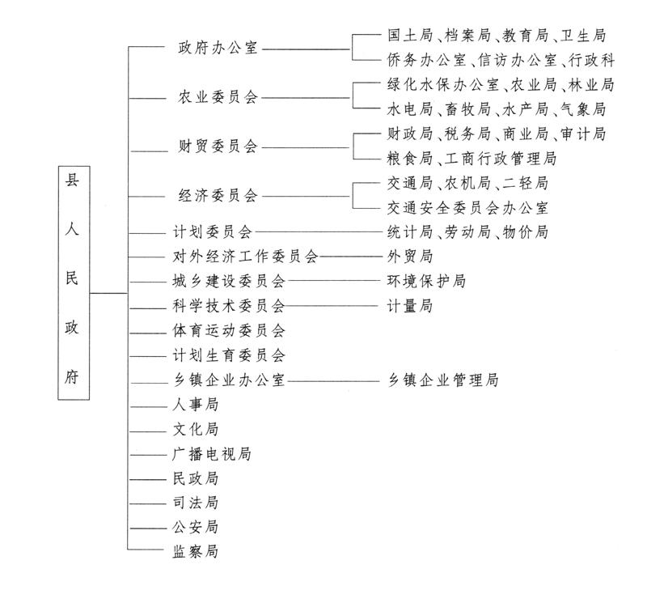
图4-1 1987年南雄县人民政府机构示意

五、1988年至2001年机构改革
1988年，广东省确定南雄为全省县级机构改革试点单位。至1997年4月先后将农业委员会、财贸委员会、经济委员会、计划委员会、对外经济工作委员会、城乡建设委员会、科学技术委员会、体育运动委员会、计划生育委员会分别改为农业办公室、贸易局、工业局、计划局、对外经济贸易局、建设局、科技局、体育局、计划生育局；粮食局改为粮食储备局、农机局改为农机总公司、畜牧局改为畜牧管理总站，水产局改为水产管理总站，行政科改为机关事务处，二轻局改为二轻总公司，商业局改为商业总公司等。
2001年10月又在1997年4月底机构改革基础上精简和规范机构设置。保留政府办公室、公安局、监察局、民政局、司法局、财政局、人事局、水利局、教育局、文化局、计划生育局、林业局；计划局更名为发展计划局，科技局更名为科技信息局，对外经济贸易局更为名对外贸易经济合作局；旅游局调整为市政府工作部门（实行政事、政企分开）。撤销外事侨务办公室、政府法制局、调研科，其职能并入政府办公室，对外挂外事侨务办公室、法制局牌子；撤销物价局、粮食储备局，其职能并入发展计划局，对外挂物价局、粮食储备局牌子；撤销经济体制改革办公室，其职能分别划归政府有关部门；撤销经济技术协作办公室，其职能并入对外贸易经济合作局；撤销国有资产管理局，并入财政局；撤销工业局和贸易局，重组经济贸易局，在该局内设立安全生产监督管理局，局长由经贸局副局长兼任；撤销劳动局、社会保险管理局，组建劳动和社会保险局；撤销国土局、地质矿产局，组建国土资源局；撤销农业办公室重组农业局，撤销乡镇企业局、畜牧总站、水产总站，原机构行政职能划归农业局，技术性、服务性职能划归技术服务中心。赋予行政职能的事业单位有：档案局（与档案馆实行局馆合一体制）；广播电视局；体育局更名为体育发展中心；撤销政府机关事务处、接待办公室，设立机关事务中心，加挂接待办公室牌子。
机构改革后市政府工作部门架构见图4-2：
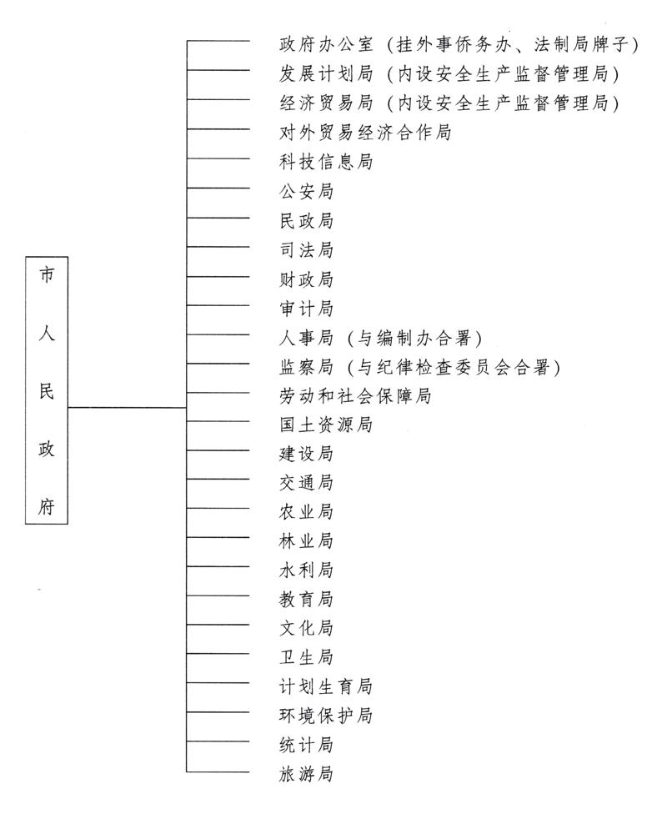
图4-2 2001年改革后南雄市人民政府机构示意

第二节 政府决策、服务机制

一、决策机制
（一）市（县）政府常务会议〔即市（县）长办公会议〕
出席会议人员为正副市（县）长、市（县）政府办公室正副主任，并根据会议内容确定有关单位负责人列席会议。会议主要议题是贯彻上级党委、政府及市委重要指示、决定的实施方案；讨论决定市（县）政府重要工作；审议以市（县）政府名义下达的政策性、规范性文件。1993年至1997年5年内，此类会议开了63次，平均每月1次。1998年至2002年，此类会议开了19次，每年3次～4次。
（二）市（县）政府工作会议会议
由正副市（县）长根据工作需要召开。会议议题、参会人员、时间、地点，均由主持会议的市（县）长确定。会议内容为研究部署有关全市（县）某一方面或某一阶段的工作。
（三）市（县）政府全体会议或经济工作会议。
1997年前，每年年终召开1次市（县）政府全体会议。参加会议人员为市（县）政府全体组成人员，非政府系列单位、各镇镇长及市（县）委各部门主要负责人列席。会议内容为总结一年来工作，部署下一年工作。
1998年以后，改为召开全市经济工作会议，会议时间定在每年的上半年召开。出席会议人员同前，主要议题是听取政府各部门经济运行情况汇报，加以分析研究，预测下半年经济走势，提出措施和办法。

二、服务机制
（一）行政服务中心
服务中心于2002年4月成立，编制10人。履行有关行政审批、办证及各类规费的组织协调、监督管理和服务职能。内设办公室、业务股、督查股以及各种服务机构：政府采购中心、外商投资服务中心、建设工程交易中心、土地交易中心、经济110等。进入服务中心的窗口单位33个。全面实行办公自动化、网络化的办公管理形式。并设立投诉中心，受理群众来信来访。
服务中心的主要职责：①办理市内外投资者申请投资生产性、经营性项目以及市区建筑工程项目规划、施工等需要报经各行政主管机关审批、核发的各项批准文件、证照；②办理供水、供电、征地、交通等基础设施使用权的审批办证；③办理各类经济组织和城乡居民申领的有关证照；④受理各类投资政策、税收政策及各种证照申领的咨询、信息发布、投诉服务；⑤按照有关规定做好政府物资采购、外商投资、建设工程交易和土地交易工作。
至2004年底，服务中心共受理各项办证事项134679件，办结134650件。为外商、群众代办的项目30多个。受理群众来信来访39件。
（二）信息中心
2001年4月成立信息中心，信息化建设不断完善。至2004年实现：①组建政府大院局域网，覆盖大院内各办公室及市领导宿舍楼，网络布线方式为双网物理隔离，局域网内实现办公自动化。②市人民政府公众信息网各项功能日趋完善。至2002年11月，先后3次改版，版式、功能不断强化。新版政府网站建立了独立的数据库，实现了采、编、发自动化。市政府公众信息网网址为：www.gdnx.gov.cn。2004年，网站信息已超过15000条。网站访问量达16万人次。③政府电子邮局建成开通。党政机关及其工作人员可以通过电子邮局实现与世界各地的机构或朋友互通电子邮件。
（三）侨务及外事工作
全市有华侨华人3850人，归侨29人，港澳同胞4500人，眷属1988人。珠玑巷是广大南迁后裔华侨的“根”。1984年7月，县政府设立侨务办公室，为华侨、归侨及港澳同胞做好各项服务工作，加强联谊活动，促进招商引资。1997年5月，中山市举办的珠三角侨务工作会议在南雄召开，取得圆满成功。1998年至2004年受理华侨、华人、港澳同胞来信来访300多件（次）。接受华侨、港澳同胞为文化教育事业捐款1400多万元。受理、协助因公出国赴港澳人员办好外出签证，1993年至1997年有53个团组166人（次），1998年至2004年有81个团组264人次。

第三节 市（县）领导任职情况
（一）南雄县人民政府及革命委员会
南雄县人民政府及革命委员会领导任职情况
表4-7
姓名 | 籍贯 | 职务 | 任职时间
沈会峰 | 河北滦南 | 革命委员会主任 | 1974年7月至1980年11月
赵焕宝 | 河北昌黎 | 县长 | 1980年11月至1984年4月
黄武君 | 广东大埔 | 县长 | 1984年6月至1987年10月
赖济标 | 广东曲江 | 革命委员会副主任 | 1974年10月至1980年11月
刘振甫 | 北京市 | 革命委员会副主任 | 1970年1月至1979年10月
周儒旺 | 广东南雄 | 革命委员会副主任 | 1970年5月至1980年11月
王竹香（女） | 广东南雄 | 革命委员会副主任 | 1970年5月至1979年10月
何世理 | 广东南雄 | 革命委员会副主任 | 1975年12月至1980年11月
 |  | 副县长 | 1980年11月至1984年4月
王广居 | 河北蓟县 | 革命委员会副主任 | 1976年1月至1979年4月
林立中 | 广东惠阳 | 革命委员会副主任 | 1976年至1980年11月
 |  | 副县长 | 1980年11月至1983年3月
黄登军 | 广东连县 | 革命委员会副主任 | 1976年3月至1980年11月
 |  | 副县长 | 1980年11月至1984年4月
王春堂 | 辽宁庄河 | 革命委员会副主任 | 1977年3月至1980年11月
吴述超 | 广东南雄 | 革命委员会副主任 | 1978年4月至1980年11月
 |  | 副县长 | 1980年11月至1984年4月
邓纯信 | 广东始兴 | 革命委员会副主任 | 1976年5月至1980年11月
邓统 | 广东英德 | 革命委员会副主任 | 1978年11月至1980年11月
梁小良 | 广东新丰 | 革命委员会副主任 | 1979年3月至1980年11月
肖有根 | 广东翁源 | 革命委员会副主任 | 1979年5月至1980年11月
谢学俊 | 辽宁赤峰 | 副县长 | 1980年11月至1984年4月
黄铁坚 | 江西进贤 | 副县长 | 1982年3月至1984年4月
吴承建 | 广东梅县 | 副县长 | 1984年2月至1987年11月
卢卫群 | 广东潮安 | 副县长 | 1984年6月至1987年1月
余两安 | 广东饶平 | 副县长 | 1984年6月至1986年2月
黄祖文 | 广东南雄 | 副县长 | 1984年6月至1988年9月
褟仕堃 | 广东清远 | 副县长 | 1986年7月至1988年4月
刘惠云 | 广东揭西 | 副县长 | 1986年9月至1988年1月
黄永东 | 广东梅县 | 副县长 | 1986年9月至1987年3月
 |  | 代县长 | 1987年3月至1988年1月
林志诚 | 广东南雄 | 副县长 | 1987年3月至1988年1月
 |  | 代县长 | 1988年1月至1988年4月
 |  | 县长 | 1988年4月至1990年3月
李世名 | 广东南雄 | 副县长 | 1987年11月至1996年4月
刘信荣 | 广东大埔 | 挂任副县长 | 1989年10月至1990年3月
董诗禄 | 广东南雄 | 副县长 | 1988年5月至1990年3月
卢炳溪 | 广东南雄 | 副县长 | 1988年8月至1990年2月
肖雨田 | 广东连县 | 挂任副县长 | 1988年8月至1990年2月
郭衍全 | 广东南雄 | 副县长 | 1988年8月至1990年3月
 |  | 代县长 | 1992年5月至1993年3月
 |  | 县长 | 1993年3月至1993年6月
李赐光 | 广东南海 | 挂任副县长 | 1989年4月至1990年12月
江青粦 | 广东梅县 | 代县长 | 1990年12月至1991年4月
 |  | 县长 | 1991年4月至1992年5月
沈学柏 | 广东南雄 | 副县长 | 1990年3月至1993年3月
张寿康 | 广东南雄 | 副县长 | 1990年3月至1993年3月
李仕仁 | 广东南雄 | 副县长 | 1990年3月至1993年3月
李忠 | 广东化州 | 挂任副县长 | 1991年4月至1992年2月
李树荣 | 黑龙江省克山县 | 挂任副县长 | 1991年5月至1993年5月
宋亚平 | 黑龙江省 | 挂任副县长 | 1991年10月至1993年10月
李观兴 | 广东河源 | 副县长 | 1992年4月至1993年3月
曹北光 | — | 挂任副县长 | 1991年6月至1993年5月
丘隆基 | 广东南雄 | 代县长 | 1993年6月至1993年12月
 |  | 县长 | 1993年12月至1996年6月
何明生 | 广东南雄 | 副县长 | 1993年3月至1996年6月
马水源 | 广东南雄 | 副县长 | 1993年3月至1996年6月
黄浩烈 | 广东广州 | 副县长 | 1993年3月至1996年6月
梁 红 | — | 挂任副县长 | 1993年9月至1995年10月
郭先桂 | 广东南雄 | 挂任副县长 | 1993年10月至1996年10月
陈利荣 | — | 挂任副县长 | 1994年11月至1996年8月
林广志 | 广东始兴 | 挂任副县长 | 1994年11月至1996年6月
郭盛森 | 广东南雄 | 副县长 | 1994年5月至1996年6月
（二）南雄市历任市长、副市长
南雄市历任市长、副市长任职情况
表4-8
姓名 | 籍贯 | 职务 | 任职时间
丘隆基 | 广东南雄 | 市长 | 1996年6月到1997年3月
何明生 | 广东南雄 | 副市长 | 1996年6月至1997年10月
马水源 | 广东南雄 | 副市长 | 1996年6月至1997年12月
黄浩烈 | 广东广州 | 副市长 | 1996年6月至2002年2月
林广志 | 广东始兴 | 挂职副市长 | 1996年6月至1996年11月
郭盛森 | 广东南雄 | 副市长 | 1996年6月至1998年3月
沈明祥 | 广东南雄 | 副市长 | 1996年8月至1998年3月
 |  | 市长 | 1998年3月至2002年1月
王青西 | 广东南雄 | 副市长 | 1996年9月至1997年12月
罗祥万 | 广东兴宁 | 副市长 | 1996年7月至1998年6月
王碧华 | 广东翁源 | 挂任市长助理 | 1996年7月至1998年6月
谭章明 | 广东南雄 | 市长 | 1997年4月至1997年12月
黄社珍 | 广东翁源 | 代市长 | 1998年1月至1998年2月
林楚欣 | 广东潮州 | 代市长 | 2002年1月至2002年2月
 |  | 市长 | 2002年3月至2004年6月
刘发群 | 广东南雄 | 副市长 | 1998年3月至2003年3月
李卫忠 | 广东南雄 | 副市长 | 1998年3月至2003年3月
涂运发 | 广东南雄 | 副市长 | 1998年3月至2003年3月
李总路 | 广东南雄 | 副市长 | 1998年3月至2004年6月
巫育明 | 广东南雄 | 副市长 | 1998年3月至2003年3月
李穗方 | 广东广州 | 副市长 | 1999年9月至2001年10月
许红（女） | 广东河源 | 副市长 | 2000年11月至2003年3月
吴海岩 | 广东韶关 | 挂任市长助理 | 1999年6月至2001年6月
刘发雄 | 广东南雄 | 副市长 | 2002年3月
王荣光 | 广东南雄 | 副市长 | 2002年3月
曾庆新 | 广东新丰 | 副市长 | 2003年1月至2003年12月
曾风保 | 江西宁都 | 副市长 | 2003年1月
陈玉英（女） | 广东南雄 | 副市长 | 2002年3月

第四节 乡镇人民政府
土地改革时期，全县为8个区，124个乡。各区建立人民政府，乡农民协会代行乡政府职权。1956年撤区并乡，全县为19个乡，建立乡人民政府，每乡配备脱产干部15人左右，设乡长1人，副乡长2人，财粮干事、民政干事、文教干事、卫生干事、工商干事、公安干事、合作干事、武装干事各1人，文书1人，统计1人，事务员2人。
人民公社时期，实行“政社合一”，人民公社社员代表大会为公社最高权力机关，选举产生人民公社管理委员会、监察委员会。管理委员会设社长1人，副社长2人～3人，下设办公室以及工交、财贸、文教卫生、生活福利、政法、民政、武装等工作机构。大队、生产队均成立管理委员会。大队干部不脱产，实行“三定”（定工出勤、定额补贴、定期评比），钱粮从生产队抽调。“文化大革命”时期，取消公社、大队、生产队的管理委员会，公社、大队成立革命委员会，生产队成立革命领导小组。1980年取消革命委员会，恢复公社、大队、生产队的管理委员会。
1983年11月，实行政社分开，原23个公社改为23个区，设区公所，作为县人民政府派出机关，把原208个大队调整为173个乡，建立乡人民政府，设乡长、副乡长，均不脱产。按自然村或原生产队建立村民委员会，作为基层群众性自治组织。乡干部薪酬基本上与原大队干部相同，由各自然村抽调或由区乡企业提取。雄州镇为区级镇，建立镇人民政府，原下属各大队改为管理区。
1986年撤区建乡镇。把原23个区改为12个乡、11个镇，雄州镇按原建制不变。至此，全市12个乡，12个镇。乡镇政府设乡、镇长1人，副乡镇长1人～3人，下设办公室以及民政、财粮、生产、计划生育、文教卫生、司法等助理员。原173个乡调整为211个村民委员会和17个圩镇居民委员会，村民（居民）委员会为群众性自治组织，设主任1人，副主任2人～3人，下设人民调解委员会、治安保卫委员会、公共卫生委员会。自然村设村长1人。均不脱产。
为适应撤县设市要求，1995年改12个乡为镇。2001年机构改革，撤并4个镇，全市为20个镇。镇政府机构为：党政办公室、经济发展办公室、农业办公室、社会事务办公室、计划生育办公室。雄州镇加设规划建设办公室。各镇另设6个事业单位：计划生育工作队、国土所、农技推广站、林业工作站、财政所、文化广播服务中心。

第四章 政协南雄市（县）委员会、民主党派
中国人民政治协商会议南雄县委员会于1980年底建立。政协委员由有关政党团体推荐，民主协商产生，任期3年。1993年起，每届任期5年。每年举行1次委员会议，均在市区（县城）召开。每次会议与会委员全体列席市（县）人民代表大会有关会议，听取和讨论《政府工作报告》、《社会经济发展计划报告》和《财政预决算报告》等。

第一节 历届政协委员会会议

一、第一届委员会
该届仅举行第一次会议。会议于1980年11月15日至19日召开。参加会议的政协委员80人，由14个界别代表人士组成：中国共产党8人，工会8人，农协2人，妇联2人，共青团2人，工商界8人，文艺界4人，科技界9人，教育界15人，医卫界9人，体育界1人，社会团体1人，归侨侨眷10人，宗教界1人。
会议由郭隆钰作《县政协筹备工作情况和今后工作任务》报告，以举手表决方式选举产生第一届常务委员会，由19名委员组成，主席：赖济标；副主席：叶树林、赵国兰、郭隆钰、陈少垣、邓志忠；常务委员13名。

二、第二届委员会
第一次会议于1984年6月24日至30日召开。参加会议的政协委员99人，由17个界别代表人士组成：中国共产党6人，群众团体（含工、青、妇、农）12人，科技界21人，社会科学界3人，医疗卫生界9人，教育界14人，体育界1人，文学艺术界6人，侨眷3人，台胞台属6人，港澳同胞6人，宗教界2人，工商界8人，特邀4人。
郭隆钰作政协一届常委会工作报告。以举手表决方式选举产生第二届常务委员会，由23名委员组成。主席：黄铁坚；副主席：陈泽维、谢学俊、郭隆钰、邓志忠、张毓英（女）、张文渝、叶才栋、卢月根；常务委员14名。
第二次会议于1985年3月31日至4月4日召开。黄铁坚作政协工作报告，13位委员在大会上发言。
第三次会议于1986年4月28日至5月3日召开。黄铁坚作政协工作报告，陈泽维作落实统战政策情况报告。会议向政府提出14项提案和建议。

三、第三届委员会
第一次会议于1987年3月16日至21日召开。参加会议的政协委员110名，由17个界别代表人士组成：中国共产党4人，工会4人，共青团1人，妇联1人，农林11人，体育界2人，科技界13人，社会科学界4人，医药卫生界7人，文化艺术界5人，归侨侨眷6人，台胞台属9人，宗教界3人，工商界15人，政法界8人，教育界14人，起义人员2人。
会议由黄铁坚作工作报告。以举手表决方式选举产生第三届常务委员会，由21位委员组成，主席黄铁坚，副主席赖绍怀、张毓英、叶才栋、张文渝、卢月根、黄浩烈，常务委员14名。会议向政府提出提案和建议64项。表彰先进政协委员29名。
第二次会议于1988年4月3日至9日召开。会议由黄铁坚作政协常委会工作报告，叶才栋作提案办理情况报告，20位政协委员在会上作了发言。
第三次会议于1989年3月28日至4月2日在县城召开。会议由黄铁坚作政协常委会工作报告，叶才栋作提案办理情况报告。20位政协委员在会上作了发言，会议表彰了一批政协工作先进个人。

四、第四届委员会
第一次会议于1990年3月24日至30日召开。参加会议的政协委员146名，由19个界别代表人士组成：中国共产党8人，民革1人，民盟1人，工会5人，共青团1人，妇联1人，工商界27人，文艺界6人，科技界7人，社科界7人，农林界11人，教育界12人，体育界2人，医卫界11人，少数民族5人，港澳同胞3人，归侨界3人，宗教界3人，特邀38人。
会议听取黄铁坚作政协常委会工作报告，叶才栋作提案办理情况报告。会议选举吴述超为主席，张毓英（女）、郭淑华（女）、张文渝、黄浩烈、叶才栋、卢月根为副主席，常务委员30名。
第二次会议于1991年3月31日至4月4日召开。会议听取吴述超作政协常委会工作报告，叶才栋作提案办理情况报告。会议增选了李青洪为县政协四届委员会常务委员、副主席，14位委员在会议上作了发言。
第三次会议于1992年3月16日至21日召开。会议听取张毓英作政协常委会工作报告和叶才栋作提案办理情况报告，增选了朱祖忠为县政协四届委员会常务委员、副主席。

五、第五届委员会
第一次会议于1993年2月26日至3月4日召开。参加会议的政协委员147名，由24个界别代表人士组成：中国共产党7人，民革1人，民盟1人，无党派4人，共青团1人，妇联1人，工会5人，工商界6人，科协2人，文艺界7人，科技界12人，社科界1人，经济界25人，农林界15人，教育界13人，医卫界12人，社会团体1人，少数民族4人，侨联6人，香港同胞3人，澳门同胞2人，宗教界4人，特邀24人。
会议听取朱祖忠作政协常委会工作报告，张文渝作提案办理情况报告。会议选举吴述超为政协主席，李仕仁、朱祖忠、张文渝、卢道平、梁维新、向耘为副主席，常务委员22名。共有10名委员作了大会发言。
第二次会议于1994年2月25日至3月1日召开。会议听取朱祖忠作政协常委会工作报告，张文渝作提案办理情况报告，增选了1名常务委员。共有14名委员作了大会发言。
第三次会议于1995年3月27日至31日召开。会议听取吴述超作政协常委会工作报告，张文渝作提案办理情况报告，增选了2名常务委员。共有12名委员作了大会发言。
第四次会议于1996年3月24日至28日召开。会议听取吴述超作常委会工作报告，张文渝作提案工作情况报告，补选了李世名为主席、钟道海为副主席。共有11名委员作了大会发言。
第五次会议于1997年3月29日至4月3日召开。会议听取和审议李世名作常委会工作报告和张文渝作提案工作情况报告，增选了3名常务委员，表彰了12份优秀提案。有9名委员作了大会发言。

六、第六届委员会
第一次会议于1998年3月13日至18日召开。参加会议的政协委员150人，由24个界别代表组成；中国共产党8人，民革2人，民盟4人，无党派3人，共青团1人，工会4人，妇联1人，工商界14人，科协会1人，侨联3人，文艺界5人，科技界5人，社科界7人，经济界25人，农业界9人，教育界12人，体育界1人，医卫界10人，社会福利界1人，少数民族4人，宗教界5人，特邀香港人士3人，特邀澳门人士2人，其他特邀人士20人。
会议听取和审议李世名作常委会工作报告和梁维新作提案办理情况报告。会议选举陈逢英（女）为主席，郭盛森、钟道海、梁维新、卢道平、赖华焜为副主席，常务委员20名。会议收到提案127件，共有11位委员作了大会发言。
第二次会议于1999年1月16日至19日举行。会议听取审议通过陈逢英作的常委会工作报告和梁维新作的提案办理工作报告。会议期间，共有9名委员围绕本市两个文明建设作了大会发言。会议共收到委员提案108件，立案96件。大会补选了2名常务委员。
第三次会议于2000年2月24日至27日召开。会议听取审议通过了陈逢英主席、梁维新副主席分别作的常委会工作报告和提案工作报告。大会表彰奖励了市政协六届二次会议以来开展“五个一”活动的先进委员。会议收到提案91件，立案办理66件；共有6名委员作了大会发言。
第四次会议于2001年3月2日至5日召开。会议听取审议通过了陈逢英作的常委会工作报告和郭盛森副主席作的提案工作报告；增选衷玉华、刘发雄、刘卫忠3位同志为六届市政协副主席，增选4名常务委员；表彰了2000年市政协六届三次会议以来开展“五个一”活动的28个先进事项和29名先进委员。有6名委员作了大会发言。会议期间，黎灿、雷有为、陶爱珍、郑柱成、王锦辉等港澳委员捐资、出资60多万元人民币支持本市教育事业和山地综合开发。
第五次会议于2002年3月11日至14日召开。会议听取审议通过了陈逢英主席作的常委会工作报告和刘卫忠副主席作的提案工作报告，表彰了市政协2001年“五个一”活动中的34个优秀项目和41名委员（单位），增选了李冰同志为六届市政协常务委员、副主席。有5名委员作了大会发言。

七、第七届委员会
第一次会议于2003年3月9日至13日召开。与会委员157名，由22个界别代表组成：中国共产党7人，民革3人，民盟4人，无党派人士2人，共青团1人，工会1人，妇联1人，工商联16人，科协1人，侨联2人，文艺界5人，科技界7人，社科界3人，经济界22人，农业界16人，教育界14人，体育界1人，医卫界10人，社会福利界2人，少数民族3人，宗教界4人，特邀人士32人。
会议听取审议通过了衷玉华作的六届市政协常委会工作报告、刘卫忠作的六届市政协提案工作情况报告。
会议选举产生市政协第七届常务委员会委员32名，曾昭佑为主席，钟道海、衷玉华、卢道平、赖华焜、刘卫忠为副主席。共有6名委员作了大会发言。收到提案92件。

八、政协南雄市（县）委员会历届正、副主席任职情况
南雄市（县）政协领导任职情况表
表4-9
姓 名 | 籍 贯 | 职 务 | 任职时间
赖济标 | 广东曲江 | 主席 | 1980年11月至1984年6月
黄铁坚 | 江西进贤 | 主席 | 1984年6月至1990年3月
叶树林 | 广东南雄 | 副主席 | 1980年11月至1984年6月
赵国兰 | 河北滦南 | 副主席 | 1980年11月至1984年6月
郭隆钰 | 江西泰和 | 副主席 | 1980年11月至1987年3月
陈少垣 | 广东新会 | 副主席 | 1980年11月至1984年6月
邓志忠 | 广东南雄 | 副主席 | 1980年11月至1987年3月
陈泽维 | 广东始兴 | 副主席 | 1984年6月至1987年3月
谢学俊 | 辽宁赤峰 | 副主席 | 1984年6月至1987年3月
张毓英（女） | 广东普宁 | 副主席 | 1984年6月至1992年4月
张文渝 | 广东梅县 | 副主席 | 1984年6月至1996年3月
叶才栋 | 广东南雄 | 副主席 | 1984年6月至1993年3月
卢月根 | 广东南雄 | 副主席 | 1984年6月至1993年3月
赖绍怀 | 广东南雄 | 副主席 | 1987年3月至1990年3月
黄浩烈 | 广东南雄 | 副主席 | 1987年3月至1993年3月
吴述超 | 广东南雄 | 主席 | 1990年3月至1996年3月
李世名 | 广东南雄 | 主席 | 1996年3月至1998年3月
陈逢英（女） | 广东南雄 | 主席 | 1998年3月至2003年3月
曾昭佑 | 广东南雄 | 主席 | 2003年3月
郭淑华（女） | 广东揭阳 | 副主席 | 1990年3月至1991年11月
李青洪 | 广东南雄 | 副主席 | 1991年4月至1992年10月
朱祖忠 | 广东南雄 | 副主席 | 1992年3月至1997年3月
李仕仁 | 广东南雄 | 副主席 | 1993年3月至1996年3月
卢道平 | 广东南雄 | 副主席 | 1993年3月
梁维新 | 广东梅县 | 副主席 | 1993年3月至2001年3月
向 耘（女） | 浙江镇海 | 副主席 | 1993年3月至1997年3月
钟道海 | 广东南雄 | 副主席 | 1996年3月
郭盛森 | 广东南雄 | 副主席 | 1998年3月至2003年3月
赖华焜 | 广东南雄 | 副主席 | 1998年3月
衷玉华（女） | 江西南昌 | 副主席 | 2001年3月
刘发雄 | 广东南雄 | 副主席 | 2001年3月至2002年3月
刘卫忠 | 广东南雄 | 副主席 | 2001年3月
李 冰 | 广东南雄 | 副主席 | 2002年3月至2003年3月

第二节 历届政协常务委员会
第一至第三届政协常委会议无记录，现仅记第四届政协常委会以后情况。

一、第四届政协常务委员会
第四届政协常务委员会共召开20次常务委员会议。会议的主要内容是：学习传达全国政协章程、省市政协规定等，讨论决定县政协及常务委员会会务和工作中的重大问题；协商讨论中共南雄县委、县人民政府的重大方针政策以及政治、经济、文化、社会生活和统一战线中的重要问题，听取中共南雄县委、县人民政府及有关部门的负责人对有关重要问题的报告或说明，提出意见和建议；审议提交县政协全体会议的文件；审查重要的提案、视察报告、调查报告等。

二、第五届政协常务委员会
第五届政协常务委员会共召开25次常委会议。会议的主要内容：审议通过各专门委员会组成名单和负责人名单；布置每年政协开展活动的工作要点；听取县（市）委、政府及有关部门领导就本市工农业生产、反腐败工作、城市治理、社会治安综合治理、财贸工作、文教卫生工作、精神文明建设、党风廉政建设等情况通报，审查提案办理情况及调查视察报告等；审议提交县（市）政协全体会议的文件；讨论决定县（市）政协及常务委员会会务和工作中的重大问题。

三、第六届政协常务委员会
第六届政协常务委员会共召开21次常委会议。主要内容是：讨论通过关于专门委员会、工作组的设置、负责人及组成人员名单；审议通过每年度市政协常委会工作要点；听取市委、市政府及有关部门领导通报农房改造、城乡建设、国企改革、工农业生产、山地综合开发、政法队伍教育整顿、林业二次创业、财政预算执行、科技工作等有关情况，并提出意见和建议；组织学习全国、省、市重要会议精神和上级政协的有关决议、决定等；讨论每年的政府工作报告（征求意见稿），并提出修改意见；审议提交全体会议的文件；审查提案办理、调查视察报告等。

四、第七届政协常务委员会
第七届政协常委会至2004年9月止，共举行7次常委会议。主要内容：审议通过《政协南雄市第七届常务委员会关于设置专门委员会和专门委员会负责人的决定》、《政协南雄市委常务委员会2003年工作要点》、《政协南雄市委员会常委会工作规则》、《政协南雄市委员会关于委员参加本会活动的基本要求》、《关于在政协委员中开展创“双优”活动的决定》、审议《关于增设和调整部分专门委员会工作组织及其负责人的决定》，听取公安局领导关于本市社会治安情况通报，审查通过关于促进南雄民营经济新一轮发展的专题调研报告等。

第三节 政协工作机构

一、常设机构
设一室二科：政协常委会办公室，负责政协日常工作；组织联络科，负责政协组织联络工作；宣传科：负责政协宣传工作。

二、临时机构
工作组 根据每届政协工作需要设立。三届一次会议设工业科技、教育、医卫、“三胞”、宗教、农业、文体、工商、法制、城建10个工作组。四届一次会议改科技工业组为工业组，并增设财贸、民族工作组，仍为10个工作组。五届一次会议沿设10个工作组。六届一次会议将财贸组改为经贸组，改工商组为个体工商组，撤销民族、宗教组，增设科技组，共为9个工作组。七届一次会议设8个工作组：农业组、经贸组、城乡建设组、个体工商组、教育组、科技组、文体组、医卫组。
专门委员会 三届一次会议设文史资料研究、学习工作、“三胞”联络、提案审查4个专门委员会。四届一次会议设置与三届同。五届在原基础上增设经济建设、文教卫体、民族宗教、科学技术、社会法制委员会，共9个专门委员会。六届撤销学习、“三胞”联谊、科学技术、文教卫体委员会，增设港澳台侨、教科文卫体委员会，共7个专门委员会。七届仍沿上届，设7个专门委员会。

第四节 视察、提案、文史工作

一、视察调查
1986年起至2004年止，先后组织委员视察65次，参加视察委员2380人次。视察的主要内容是工农业生产、文教卫生等工作情况。1993年至1997年先后视察100户农民、100户个体私营企业、30户外资企业，并向市（县）委提交《关于我市（县）农民负担问题的建议》、《关于外资企业经营状况和我们的建议》等视察报告。1998年至2004年对下岗职工再就业、科技兴烟、发展旅游业等专题调查视察，并向市委、市政府提交了《关于南雄市下岗职工再就业的调查和建议》、《关于加快发展个体经济的调查报告》、《关于南雄市招商引资工作调查报告》、《振兴南雄工业应实施名牌战略》、《关于发展我市工业经济的建议》、《关于拓宽就业门路的几点建议》等视察调查报告。

二、提案工作
1986年至2004年，委员提案共1122件，其中作来信处理由市（县）政协答复74件，立案交政府办理的1048件。除二届三次会议2件未办复外，其余的均已办复。

三、文史资料征编
1984年至1995年，征集出版了自1840年以来有关本地政治、军事、经济、文化、教育、科技、名胜古迹、重要历史人物和重大历史事件的史料130多万字，编辑出版《南雄文史资料》共18辑（包括7辑专辑），成书19册，刊印5万多册。从1998年至2004年，出版了《珠玑巷姓氏源流丛书》、《珠玑之光》、《南雄旅游》等共19种书，近400万字，发行35800册。

第五节 民主党派

一、中国国民党革命委员会南雄市支部
中国国民党革命委员会（简称民革）支部于1991年8月13日成立。2004年有党员30人，主任委员刘卫忠。民革主任委员刘卫忠任南雄市第七届政协副主席，民革副主任委员陈伟民任南雄市第十二届人大常委会委员。

二、中国民主同盟南雄市总支部
中国民主同盟南雄支部于1988年7月20日成立。盟员10人。1994年10月成立民盟南雄总支部，选举产生第一届总支委员，主任委员张文渝，副主任委员陈浩强。1999年12月，选举第三届总支委员会，主委赖华焜，副主委李铭武、肖秀珠。总支下辖3个支部：南雄中学支部，市一中支部，联合支部，共有盟员37人。
赖华焜主委任政协第七届副主席，肖秀珠副主委任南雄市第十二届人大常委会委员。

第五章 公安司法

第一节 公安

一、机构
（一）公安局
1949年，县公安局成立。“文化大革命”期间，县革命委员会设立保卫组，行使公安局职能。1973年4月撤保卫组，恢复县公安局建制。
中共十一届三中全会以后，机构不断调整、完善、充实。至2004年底，南雄市公安局内设指挥中心、办公室、政治工作办公室、法制股、监察股、治安股、户政股、国保大队、行政装备股、刑警大队、交通警察大队、巡警大队、经济犯罪侦查大队、缉毒大队、通讯股、看守所、治安拘留所、警务督察队以及镇派出所22个，共有民警389名。
（二）人民武装警察中队
1949年，南雄县大队抽调部分武装力量组建公安队。1955年8月1日，公安队改称人民警察中队。“文化大革命”期间，人民警察中队被编为中国人民解放军内卫部队，由县武装部领导。1976年复归1公安建制，改称人民武装警察中队，执行逮捕、押解、看守、维护治安等任务。1983年1月，组建中国人民武装警察部队韶关支队后，建制供给由武警部队负责，受韶关市武警支队和县公安局双重领导。
（三）基层治安组织
1952年各区以乡、县城以街道为单位成立治安保卫委员会，村成立治安保卫小组，开展防奸、防特、防谍、防盗、防火工作。1959年农村生产大队建立治保会，生产队建立治保小组。1986年撤区建乡后，村民委员会建立治安保卫委员会。农村建有治安队，县城建有治安巡逻队、护厂队、护街队、护楼队、护校队，重点单位安装报警器。至2004年，全市有治安保卫委员会347个，治安联防组织238个，群众治安防范组织874个。

二、政治案件侦查
（一）登记审查反动党团骨干和特务人员
1950年11月，共登记国民党骨干分子（区分部委员以上）200余名，三青团骨干（分队长以上）、民社党骨干及特务组长以上人员100余名，情报员280余名，均依据其表现分别发落，给予出路，促其自新。
（二）清匪与镇反
1949年10月，中国人民解放军驻南雄部队与公安部门密切配合，采取武装镇压与政治瓦解相结合的办法，清剿土匪。至1951年1月，股匪全部肃清，击毙土匪70余名，击伤50名，俘获215名，其余缴械投降，共缴获机枪5挺，步枪690支，手枪92支，手榴弹13枚，子弹1.9万余发，其他军用物资一批。匪首丘常贵、张传一、黄馀冬、侯辅仁、赵棣华等均被击毙或镇压。
在清剿土匪的同时，镇压反革命分子。1950年3月14日在县城首次召开万人镇反大会。至1953年8月，共逮捕各种反革命分子2850名，分别依法惩办。
（三）取缔反动会道门
新中国成立初期，县内反动会道门有“先天道”、“真空教”、“同善社”、“一贯道”，均于1953年依法取缔。道首、道徒除死亡、下落不明或已回原籍者外，均进行登记。经登记道首50名，依法逮捕18名。登记“先天道”徒114名，“真空道”徒101名，“同善社”道徒27名，“一贯道”徒2名。这些道徒经教育后，纷纷退道。1954年2月23日至25日，在荆岗、黎口桥取缔教会反动组织“圣母军”，计有男一支团和女二支团共31人。
（四）侦破现行反革命案件
1949年11月，破获匪首苏兴鸿勾结国民党特务李加宏在县城青云街河边抢劫来往船只货物案，捕获苏、李匪徒7人。
1960年7月22日，破获以张春为首的“中华建国人民党”反革命集团案，7名罪犯全部落网。1961年1月27日，破获以沈春兰、张太棋为首的“粤赣湘边区反共救国军总司令部”反革命集团案，全部成员24人落网。
1967年10月22日破获以李西石为首的“中华民国三民主义革命军讨共总督司令部”反革命集团案，生擒潜伏17年之久的反革命首要分子李西石，捕获该反革命组织成员56人。（以上详见《南雄县志·公安司法》）
20世纪80年代，本县政治保卫工作主要是在全县范围内开展“反心战”宣传，收缴台湾方面的反动空飘传单，查处与境外敌特机关通讯联络地址投寄挂钩信的案件，对全县外逃人员进行全面调查摸底。90年代的工作重心是全力维护国家安全和社会政治稳定。

三、刑事案件侦查
（一）刑事案件
1954年至1965年，公安机关每年根据社会治安情况，集中力量，及时地有重点地打击刑事犯罪分子，收效良好，社会安定。12年发案827件，破案701件，破案率84.8%。“文化大革命”期间，1966年至1976年，发案721件，破案469件，破案率为65%。1980年至2004年，25年间，南雄共发刑事案件11486宗，破案6955宗，破案率60.55%。1983年8月，中共中央公布《关于严厉打击严重刑事犯罪活动的决定》，南雄县公安机关作出了3年为期打两个战役的部署。至1985年，共抓获各种犯罪分子1236人，挖出犯罪团伙54个，破获刑事案件508宗，是新中国成立以来，打击规模最大，历时最长、捕获刑事犯罪数量最多的一次。1996年南雄县公安机关开展了“严打”专项行动和严打整治“冬季行动”，共破获刑事案件144宗，抓获犯罪嫌疑人114人，缴获赃款赃物价值人民币29.2万元。1998年11月至1999年底，开展打击走私、盗窃、抢劫机动车犯罪专项斗争中，破获抢劫摩托车案件4宗、盗窃摩托车案件37宗、盗窃汽车案件2宗，缴获被盗抢摩托车35辆、汽车2辆，挽回经济损失50多万元。2000年4月至7月，根据公安部、省委、省政府的部署，开展了“打拐”、“两打一扫”的专项斗争，破获刑事案件225宗，抓获犯罪嫌疑人169名，打掉犯罪团伙20个，解救被拐卖儿童2人。
（二）经济案件
2002年经侦大队成立以来，立经济案件14宗，破获11宗，抓获犯罪嫌疑人23人；涉案金额达313万多元，挽回经济损失258万元。

四、治安管理
（一）特种行业及枪支弹药、民爆等危险物品管理
新中国成立初期，于1950年结合清匪反霸、镇压反革命运动，对特种行业进行整顿，经批准继续开业的旅店11家，印刷1家，雕刻1家，修理89家。1982年公安机关为适应改革开放的新形势，对已领取营业许可证的特种行业和从业人员，分别给予造册登记，制定岗位责任制。1984年缩小特种行业管理范围，仅对旅馆、废品收购站、雕刻业继续实行审批管理。2003年按国务院规定，取消了对废品收购业、刻字印刷业的发证登记管理，仅对旅馆业实行登记管理。
1998年至2002年，在加强枪支弹药和民爆等危险物品的管理中，缴获各类枪支60支，子弹158发，炸药751公斤，雷管14368枚，导火线5075米。
（二）禁烟禁赌禁娼
新中国成立后，县人民政府严厉禁烟（鸦片）、禁赌、禁娼。1949年10月设立戒烟所，强令吸毒者入所戒烟；查缉封闭县城烟窟10余处，缴获烟土40余两，烟具一批，拘捕处罚一批贩毒者。1951年破获以陈日龙为首的贩毒集团，缴获烟土200余两。1952年破获贩毒案63宗，缴获烟土673两，烟枪62支，烟头20015个，查禁烟窟50余处，依法惩处贩毒主犯14名，强制集中戒烟的吸毒者109名，有1000余名吸毒烟民在政府的感召下自动戒烟。在禁烟的同时，查封县城大赌场11处，拘留赌棍80余名，并将散落在县城仁寿巷、三元里、维新路一带30多家妓馆的50余名娼妓集中教育，责令改行从事正当职业。
1987年全县开展打击卖淫嫖娼犯罪活动，共查出卖淫妇35名，嫖客49名，皮条客2名，依法作出处理，其中逮捕3名，送劳教1名，行政处罚51名，遣送回乡5名，教育处理26名。1989年查获嫖娼卖淫案件85起，抓获违法犯罪人员191人，其中送劳教12人。1984年至2000年查获吸毒案10宗15人，其中2人判处死刑，5人判处有期徒刑。
（三）查禁淫书淫画和淫秽音像制品
1982年8月开展查禁淫秽物品工作，查获黄色录音带806盒，淫书淫画15本。1985年对全县42个录像放映点进行全面清理，取缔淫秽录像放映点4个，缴获淫秽录像带18盒，色情图片5张，依法处理违法人员18名。1987年4月查获贩卖、复制、传播和观看淫秽录像人员84名，逮捕3名，行政处罚81名，缴获淫秽录像15盒，电视机5台，录像机1台，淫秽书刊5本。1989年，查获传播淫秽物品案件21起，缴获淫秽录像带、光盘3560盘，电视机8台，查封淫秽传播窝点21处。
（四）安全文明小区建设
1998年在新城创建了25个质量高的安全文明小区，而后全面推广，采取按街道范围，以块为主，把成片的办公楼、住宅群划分为完整的小区，在小区成立机构，完善制度。每个小区都建立档案，明确记载小区范围、住户数、组织机构、人员职责、治安人员的组成和检查考核制度等。全市有安全小区731个，其中农村675个，市区56个，覆盖率67.7%，已达标的小区有266个，无刑事案件小区有490个。城市纳入小区管理的人口占城市总人口的70%。被韶关市综治委命名的安全小区有15个，被韶关市命名优秀安全小区2个，被广东省人民政府评为优秀安全小区1个。
（五）治安处罚
在查处治安案件中，实行教育与处罚相结合的原则，根据情节轻重分别给予警告、罚款、拘留。
1980年至2004年，违反治安管理条例被处罚的有19622人次，年均784人次。其中，警告3062人次，罚款9026人次，拘留7534人次。

五、户籍管理
新中国成立后，县人民政府于1950年6月取消原国民政府颁发的户口册、身份证，由公安机关重新进行户口调查，统一登记门牌编号，重新发给户口登记簿。县城户口归县公安局管理，由城关派出所具体实施；农村户口归县府民政科管理，由乡人民政府具体实施。1956年，根据《中华人民共和国户口登记条例》对居住县城的居民实行“常住”、“暂住”、“出生”、“死亡”、“迁出”、“迁入”、“变更”7项登记制度。居住在农村的常住人口实行“出生”、“死亡”、“迁出”、“迁入”4项登记制度。1981年9月，县公安局成立了24个农村派出所，负责管理农村户口。
1984年以来县城人口猛增。1984年至1987年，农业人口转为非农业人口1621户，5100人，占县城人口的7.74%；农民进城经商办厂，自理口粮户有6072户，18637人，占县城总人口的28.3%；外来搞副业的暂住人口，1984年为2542人，1985年为3667人，1986年为3946人，1987年为3112人。2002年10月，取消“农转非”指标。
1989年4月县公安局下设户政股，管全县户口变动、人口统计、人口普查和其他户口管理工作。1991年，全县农业人口全面发放了家庭户口本。1997年全市的户口实行了电脑化管理，全面换发了新版的家庭户口簿，实施“六位一体”模式管理户口。
1987年12月，依照《中华人民共和国居民身份证条例》，颁发居民身份证，至1989年底全县颁发居民身份证259111人。

六、交通管理
1984年以前，县公安局治安股设专责干警负责县城交通管理和协助交通监理部门处理重大交通事故。1984年7月设立交通队。1987年设立县公安局雄州交通警察中队，配备干警33人，在县城北门街十字路口和县人民政府门前设立交通指挥岗亭。
根据国务院有关通知，县公安局于1986年11月30日接管县交通监理所，成立南雄县公安局交通警察大队（副科级单位），下设交管股、车管股、宣教股、行秘股，赤水塘中队、雄州中队、公路巡逻中队、南亩中队、乌迳中队、梅岭中队。配备干警51人。1993年4月省公安厅设立乌迳、梅岭治安工作站，担负交通管理和公路治安管理双重职责。全大队共配备民警77人。
交警大队负责G323线和S342线以及县、乡道路交通秩序的管理和对全县机动车辆的管理，至2004年共处理交通事故5986宗，管理机动车27136辆，其中汽车1651辆，摩托车23019辆，拖拉机2466辆。

七、消防管理
新中国成立后，消防工作由公安局主管。1951年成立城关区人民消防队，下设5个大队，共700余人，配有救火机5架。1957年农村以及各工厂、企事业单位相继建立义务消防队326个，队员19498人。1971年成立专业消防中队（属现役军人），由武装部代管，有干部4人，战士19人。
1982年消防中队纳入人民武装警察建制，受韶关市消防支队和县公安局双重领导。1987年消防中队配有七马力手抬机动泵1台，解放牌4吨消防水罐汽车1辆，东风牌5吨水罐汽车1辆，灭火车1辆，16.1千瓦和18.3千瓦机动水泵各1台。1992年消防队升格为公安消防大队（正营级），编制28人。先后配备了解放牌1.5吨水罐消防车2辆，3吨水灌消防车1辆，东风牌3吨水罐消防车4辆，五十铃抢险救援车1辆，以及一批特种抢险救援和个人防护装备。大队坚持“预防为主，防消结合”的消防工作方针，狠抓消防安全责任制的落实，确定消防安全重点单位，设立防火安全责任人，层层建立防火安全责任制，做到定人、定岗、定责。每年对各种场所进行专项防火安全检查或抽样检查。
1980年至2000年底，全市共发生火灾事故875起，死亡6人，伤3人，直接财产损失1325万元。较重大的火灾事故有1989年县木制品厂火灾，燃烧近5个小时，直接经济损失32万元。1998年雄东液化气站火灾，火势燃烧非常猛烈，并随时有可能发生爆炸，经消防官兵历时3个小时的扑救，终于保住了气站。

八、巡警工作和“110”报警服务台
南雄市公安局巡警队组建于1993年5月。1996年6月升格为巡警大队，副科级建制，下设3个中队、1个办公室，有警力28名。主要职责是负责日常社会面治安巡逻、“110”警情处置和处置各类治安突发性事件，参加大型群众性活动的安全保卫工作。
2001年8月对巡逻控制模式进行了重大变革。全市共划定15个“网络式”巡逻控制区，实行网络化治安巡逻，主要采取车巡为主、步巡为辅的方式进行控制。市区内一旦发生警情，巡逻民警作为第一反应力量，在接到指令后，保证在5分钟内赶到现场进行先期处置。1998年1月20日，巡警大队设立“110”报警服务台，将原“110匪警电话”改为“110报警求助电话”，并向社会公开。有4名接警员及3台“110”免费专线电话24小时接受群众报警求助。2001年4月16日，“110”报警服务台划归指挥中心管理。设有3个电脑接警席，4条电话专线用于接受群众报警、求助或投诉。还配备了电脑录音监控机、350兆无线对讲系统、1台视频矩阵控制主机、1台61英寸高清晰度背投式彩色显示器、18台21英寸彩色监视器、1台录像机组成电视图像监控系统。并从各业务部门抽调8名政治素质好、业务素质过硬的民警充实到“110”报警服务台，每天24小时3班轮值。截至2004年底，“110”报警服务台共受理报警、求助、投诉电话37000余起。

第二节 检察

一、机构
1955年，建立县人民检察院。1968年3月，因“文化大革命”实行军事管制。1978年6月，恢复县人民检察院。随着改革开放形势发展，院属机构设置不断完善充实。2004年，院内设办公室、政工科、侦查监督科、公诉科、渎职侵权检察科、监所检察科、控告申诉科、侦查一科、侦查二科、民事行政检察科、预防科、司法警察大队12个机构，干警共44人，其中正副检察长4人，检察员29人，助理检察员3人，书记员5人，司法警察3人。

二、刑事检察
1979年至1987年，9年共受理公安机关呈捕案件680宗931人，年均75宗。其中属于反革命3宗3人，故意杀人23宗29人，放火5宗5人，投毒1宗1人，强奸92宗92人，伤害68宗82人，抢劫15宗29人，诈骗58宗64人，盗窃279宗421人，其他136宗205人。经审查批准逮捕655宗914人，不批准19宗28人，公安撤捕6宗12人。另外自办案件28宗41人。
1980年至1987年，8年共审理起诉案件685宗953人，年均85宗。其中：反革命2宗2人，故意杀人17宗18人，投毒1宗1人，放火4宗4人，强奸9宗93人，伤害68宗86人，抢劫13宗24人，盗窃267宗406人，诈骗47宗56人，其他124宗200人。自办案件49宗63人。审理结果：提起公诉579宗777人，免予起诉50宗89人，不予起诉14宗18人，撤回起诉26宗46人，退回补查16宗23人。
1988年至2002年，15年共受理公安机关呈捕案件1364宗1957人，年均91宗。经审查批准逮捕1250宗1903人，不捕17宗53人。
1988年至2002年，15年共受理移送起诉案件1370宗2133人，年均91宗。其中，主要案件为放火13宗13人，爆炸2宗2人，投毒2宗2人，破坏电力设备17宗36人，交通肇事39宗39人，故意杀人65宗70人，故意伤害140宗194人，强奸121宗135人，抢劫128宗296人，盗窃559宗922人，贩毒7宗19人，重大责任事故25宗29人，贪污48宗62人，挪用公款25宗28人，受贿12宗12人。经审查提起公诉1134宗1709人，移送韶关市检察院起诉87宗177人，免予起诉96宗153人，不起诉17宗28人，撤案20宗32人，退回补充侦查16宗34人，追诉43人。

三、法纪检察
1979年至1987年审理法纪案件64宗，已审结64宗，其中非法拘禁18宗，非法搜查6宗，玩忽职守6宗，毁弃邮件5宗，重大责任事故10宗，其他19宗。审理结果：起诉5宗，免诉5宗，撤案1宗，转处53宗。
1988年至2002年受理法纪、渎职侵权案件64件，立案侦查37件，其中，重大责任事故23件，玩忽职守4件，非法拘禁4件，重婚3件，诬告陷害1件，伪证1件，刑讯逼供1件。审理结果，起诉7件，不诉1件，撤案1件，免予起诉28件。

四、经济检察
1979年至1987年共审理经济线索132条，立案61宗82人，已审结60宗81人。其中贪污37宗46人，受贿3宗5人，滥伐森林12宗23人，重大责任事故1宗1人，玩忽职守4宗4人，偷漏税1宗1人，投机倒把1宗1人，盗伐森林1宗1人。
1988年至2002年受理案件线索675件，初查550件，立案120宗128人，其中贪污59宗64人，挪用公款30宗30人，受贿14宗14人，行贿3宗3人，私分国有资产3宗3人，偷税9宗10人，假冒商标2宗2人。

五、监所检察
1979年至1985年，由检察院不定期派员到看守所实施监所检察。1986年起，检察院派2人驻看守所开展经常性的监所检察活动。贯彻“改造第一，生产第二”和“教育感化，挽救改造”的方针，抓好在押人犯管理教育。至2002年，受教育3620人次，检举揭发违法犯罪线索59条，协助看守所干警防止意外事故发生和及时纠正监所工作人员违法违纪行为。

六、控告申诉检察
1979年至1987年共审理人民群众来信1635件，其中控告649件，申诉252件，其他734件；自办72件，转发716件，直接答复847件。接待群众来访314人次。1983年至1987年共复查纠正违法错漏案件53宗，其中侦查违法12宗，抗诉3宗，监所监督23宗，历史错案15宗。
1984年至1986年，对不批捕、不起诉和免予起诉案件的28人，分别进行回访考察，使他们改邪归正，化消极因素为积极因素。
1988年至2002年，共受理人民群众来信来访1520件，其中控告类1136件，申诉123件，其他261件。自办115件，转办1236件，直接答复169件。接待群众来访1926人次。

七、民事行政检察
1992年4月至2002年，受理民事行政案件66件，立案9件，息诉49件，移送韶关市检察院提请抗诉8件。

八、检察技术
检察技术配备法医、文检、司法会计专职技术人员各1人和检验、勘查、技侦、监控等设备。1993年至2002年，检察技术受理检验、技侦等案件403件，其中文件检验54件，法医检验、文证审查146件，司法会计3件，视听技术200件。

第三节 审判

一、机构
1950年初设南雄县人民临时法庭，同年5月成立县人民法院。1987年法院设有刑事审判庭、民事审判庭、经济审判庭、执行庭、办公室、政工股、信访室，共有干警36人，其中正副院长3人，审判员13人，助理审判员3人。在乡镇设有全安、乌迳、黄坑、水口、珠玑、主田、澜河、雄州镇8个中心法庭，有干部25名，其中正副庭长9人，审判员1人，助理审判员2人。
以后随着改革开放形势发展，机构不断充实、完善。至2002年，法院下属有办公室、政工科、纪检监察室、研究室、法医技术室、司法警察大队、立案庭、刑事审判庭、民事审判一庭、民事审判二庭、行政审判庭、审判监督庭、执行局、雄州法庭、珠玑法庭、水口法庭、黄坑法庭、乌迳法庭、澜河法庭共19个，干警89名，其中正副院长3名，审判员51名，助理审判员12名。

二、刑事审判
（一）反革命案件审判
1950年10月至1953年8月镇压反革命运动期间，共审结土匪、恶霸、特务、反动党团骨干、不法地主等10种人共1999人，判处死刑535名，判处死刑缓期执行78名，关押1022名，管制364名。
1966年至1976年“文化大革命”期间，审结李西石、李德隆反革命集团以及现行反革命分子共140名，判处死刑3人，有期徒刑31人，管制4人。
（二）普通刑事案件审判
1950年至1987年共审结严重危害社会治安的刑事案件3097件，年均83.5件。1983年1月至1985年2月，在严厉打击严重危害社会治安的犯罪活动和严重破坏经济的犯罪活动期间，判处严重刑事犯罪分子600名，其中：属凶杀11宗15人，抢劫8宗22人，强奸62宗65人，伤害33宗39人，流氓9宗28人，诈骗32宗32人，贪污3宗5人，盗窃144宗259人，纵火3宗3人，其他66宗132人；判处死刑10人，死刑缓期执行25人，无期徒刑17人，有期徒刑548人。
1988年至2002年共审结刑事案件1068宗1589人，结案率100%，年均70.6宗100.4人。其中八大类重大刑事案件审结375宗534人，普通刑事职务犯罪和贪污受贿案件54宗60人。
（三）纠正冤假错案
在刑事审判中，坚持“有反必肃，有错必纠”的原则。1950年至1953年复查543宗案件，复查率达70%，纠正冤假错案114宗，占复查案件的20%。1978年至1979年复查“文化大革命”期间的案件162宗264人，纠正冤假错案38宗53人，免刑改判12宗12人。1986年复查统战对象案件90宗92人，宣告无罪的28件30人，免予处分的2宗2人。

三、经济审判
1950年至1987年共审结经济案件279宗。1954年结合“五反”受理偷税漏税案件24宗，惩办不法奸商4名，收缴税款8亿元（旧人民币，折人民币8万元）。1978年中共十一届三中全会后，社会主义商品经济日益发展，经济案件逐年增加，从1981年4月成立经济审判庭，至1987年底，共受理经济案件255宗，年均42宗。已审结176宗，占受理案件数的69%，解决争议标的金额143.89万元，其中属购销合同49宗，农村承包合同27宗，借款合同15宗。
1988年至2002年共受理民商事案件1068件，审结1068件，审结率100%，年均71.2件，解决争讼标的10457.94万元。

四、民事审判
1949年至1987年共受理民事案件4837件，年均127件，审结率为89.7%。在已审结案件中，婚姻案件2767件，占审结案件的63.6%；房屋案件873件，占审结案件的20.2%；山林土地纠纷案件172件，占审结案件的3.94%。
1988年至2002年共受理民事案件9725件，审结9725件，审结率100%，其中督促程序540件，占5.55%。年均受、结案648件，解决争讼标的818.85万元。

五、行政审判
1988年7月，设立行政审判庭，至2002年，共受理行政案件62件，审结率100%，其中维持行政机关行政决定的46件，占74.19%；撤销的4件，占6.45%；更变3宗，撤诉5宗，驳回4宗。共受理行政非诉执行案件289件，执结259件，占89.62%。

六、审判监督
1991年1月设立审判监督庭，坚持“有错必纠”的原则。至2002年，依法启动再审和审判监督程序，再审案件36件，纠正错案5件，占再审案的13.8%，维持的案件31件，占再审案的86.11%。

七、执行
执行庭于1984年上半年成立，至1987年共受理各类案件166件，已执行85件，占51.2%。1988年至2002年，共受理执行案件2058宗，执结2058宗，执结率为100%，其中中止180宗，占8.75%，拘留有能力履行义务又拒不履行生效法律文书的当事人24人，执行标的1121.19万元。

八、审判员 人民陪审员
（一）审判员
1980年以前由县委组织部任命。1980年后建立县人大常务委员会，由院长提请县人大常委会批准任命。1987年有审判员23人，助理审判员5人。
1996年，全院有审判员71人，其中法律大专文化程度的有65人，占91.55%，中专（高中）文化程度的6人，占8.45%。2002年机构改革后，共有审判员51人，助理审判员12人。
（二）人民陪审员和特邀陪审员
1954年下半年起，逐步实行人民陪审员制度，采取固定轮值和临时邀请相结合的办法。1955年有人民陪审员55名，1958年增至102名。“文化大革命”期间中断陪审员制，1980年恢复。陪审员由公社（镇）人民代表大会选举产生。1987年全县有陪审员129名，其中妇女52名。1984年至1987年人民陪审员参加民事出庭审判案件340件，经济案件14件，刑事案件245件。
1988年至1999年，固定的人民陪审员22人。1991年4月，成立少年法庭，特邀陪审员2名。1999年为依法充分保护妇女儿童的合法权益，特邀26名妇女干部为特邀陪审员。2000年后，逐步取消人民陪审员制度。

第四节 司法行政

一、机构
新中国成立后，司法行政工作原由人民法院兼管。1981年2月，南雄县司法局成立。1987年局内设人秘股、宣教股、基层股、公证处、律师事务所，共有干部22人，其中有中级律师1人，律师2人，助理律师2人，兼职律师2人，公证员1人，助理公证员1人。同时在24个乡镇配有兼职司法助理员30人，有21个乡镇法律服务所，有法律工作人员28人。2004年，市司法局内设办公室、政工科、宣教股、基层股、公证律师管理股、公证处、广东永顺律师事务所、法律援助处，共有干部19人，职工2人，其中律师5人，公证员2人。同时在各镇设有司法所、法律服务所，有法律工作人员43人。

二、普及法律常识
1985年冬，贯彻全国人民代表大会常务委员会关于在5年内向全体公民基本普及法律常识的决定，在县普及法律常识领导小组的统一组织下，开展普及法律常识工作，以干部和青少年为重点，学习《中华人民共和国宪法》、《中华人民共和国刑法》、《中华人民共和国刑事诉讼法》、《中华人民共和国民法通则》、《中华人民共和国民事诉讼法》、《中华人民共和国婚姻法》、《中华人民共和国继承法》、《中华人民共和国经济合同法》、《中华人民共和国森林法》、《中华人民共和国兵役法》和《治安管理处罚条例》。至1987年底，全县普法对象278800人，参加普法学习166371人，占59.7%。1988年以来，全市普及法律常识以领导干部、青少年和农民为重点，学习《中华人民共和国宪法》、《中华人民共和国义务教育法》、《中华人民共和国未成年人保护法》、《中华人民共和国人口计划生育法》、《中华人民共和国婚姻法》、《中华人民共和国药品管理法》、《中华人民共和国工会法》、《中华人民共和国邮电法》、《中华人民共和国水法》、《中华人民共和国国防教育法》等，较好地完成了“二五”和“三五”“四五”普法阶段的普法任务。

三、公证业务
1981年至1987年，公证处共办理各类经济合同公证1637件，年均273件。其中顺利履行的1614件，占总数的98.6%；出现纠纷的23件，占1.4%。在纠纷合同中，经调解后继续履行的16件，诉讼到法院的7件。
1981年至1987年办理各类民事公证697件，年均116件。其中收养18件，继承产权22件，遗嘱72件，房屋买卖211件，房屋租赁180件，产权27件，房屋兑换25件，分家析权53件。
1982年至1987年办理涉外公证36件。
1988年至2004年，公证处共办理各类经济合同公证255790件，年均15986件。其中顺利履行的250635件，占总数的97.98%；出现纠纷的5155件，占总数的2%；在纠纷合同中，经调解后继续履行的4956件，诉讼到法院的199件。
1988年至2000年，公证处共办理各类民事公证4352件，年均263件。其中收养89件，继承产权178件，遗嘱226件，房屋买卖952件，房屋租赁843件，房屋兑换152件，分家析权203件。
1988年至2000年共办理涉外公证565件，其中结婚证132件，亲属关系46件，学历163件。

四、律师业务
（一）律师事务所
1982年司法局内设律师顾问处，1985年3月改称律师事务所，设主任1人，律师2人，助理律师2人，兼职律师1人。2000年有专职律师6人。
1982年开展刑事辩护工作，至1987年受理155宗，挽回经济损失215.5万元，其中改无罪释放9宗，减轻刑期29宗，说服当事人不上诉13宗，协助法院提供新罪1宗，改变原定性质4宗。
1981年至1987年，共受理民事代理197宗，其中房屋纠纷32宗，房产继承18宗，离婚20宗。
1983年至1987年共受理非诉讼代理案件34宗，其中离婚12宗，房屋14宗。
1988年至2000年共受理刑事辩护工作435宗，挽回经济损失853.2万元，其中改无罪释放13宗，减轻刑期39宗，协助法院提供新罪5宗，改变原定性质8宗。
1988年至2000年共受理民事代理1523宗，其中房屋纠纷245宗，房产继承138宗，房屋买卖纠纷328宗，房屋赔偿、典租163宗，房租256宗，租赁126宗。1988年至2000年共受理非诉讼代理案件3231件，其中离婚725宗，房屋1632宗。
（二）法律顾问室
1983年起，在机关企事业单位中逐步建立法律顾问室，聘请法律顾问提供法律咨询。1987年有9个单位聘请常年法律顾问，有24个单位设立顾问室，有法律顾问人员33人。
（三）乡镇法律服务所
从1986年起乡镇逐步建立法律服务所，经多次调整，至2004年，建有7个法律服务所，共有法律工作人员43人。法律工作人员实行聘任制，其工资从有偿服务中解决。全市乡镇法律服务所共受理民事代理案件2000宗（件），其中诉讼代理1245宗（件），非诉讼代理755宗（件）。代写法律文书1000件，解答法律咨询253人次。

五、民事调解
1952年1月至1953年3月全县有17个乡成立调解委员会，有调解委员143人，调解小组44个，调解员170人。1956年调解委员会、调解小组改称为调处委员会、调处小组。1958年全县有11个乡建立调处委员会，有调处委员356人。1959年调处委员会与治保委员会合并。1973年重建调解委员会217个，有调解委员1566人。
1979年以后，基层调解组织逐步健全和加强。1981年24个公社（镇）配备兼职司法助理员（由民政员兼），211个大队成立调解委员会。1986年撤区建乡后，在各乡镇建立司法办公室，在各村民委员会和街道居民委员会建立调解委员会，全县共有调解委员1200名。
1981年至1987年，全县乡镇共发生民事纠纷23546宗，年均3924宗。已调解22439宗，调解率为85.6%，避免械斗99宗，防止可能发生的非正常死亡事件260宗291人。
1988年至2000年，全市共发生民事纠纷43586宗，年均3632宗。已调解38432宗，调解率88.2%，避免械斗236宗，防止可能发生的非正常死亡252宗271人。

第六章 军事
南雄位于大庾岭南麓，地处粤赣边陲，是古代南北交通咽喉，向为兵家必争之重地。历代兵事频仍，驻军不绝。近百年来，南雄曾是孙中山北伐大军的前哨阵地，土地革命时期属中央苏区，抗日战争时期是广东抗日后方，解放战争时期是中共五岭地委和粤赣湘边人民解放总队指挥机关驻地。

第一节 驻军与军事设施

一、驻军
新中国成立后驻军有中国人民解放军54410部队某分队，1969年驻南雄至今，分驻苍石虎头山和主田镇；中国人民解放军南雄市武警中队驻市区。中国人民解放军工程兵252部队1个团，驻澜河开矿，1984年由军改工（军人改为工人）团部改称743矿。20世纪90年代，该矿已下马，工人已疏散。

二、军事设施
东较场。位于今人民公园附近，明天顺年间兴建，为练兵场所。
西较场。位于今水西村西北隅（即今飞机场），兴建于明洪武元年（1368年），用于操练军队和比武。
射圃亭。位于今人民政府大院东隅。古代练兵场所。
凌江驿。位于南雄城，为古代军事交通、通信设施。下属有14铺，每铺有兵4名。
南雄飞机场。民国18年（1929年）以原南雄西较场为基础兴建，原测面积长1800荑英尺，宽500英尺，占地8.73公顷。抗战时，国民政府航空委员会在此机场设立第42航空站。民国29年1月，开通南雄至香港航线，年底因香港沦陷，航线封闭。民国32年，美国十四航空队在南雄上空对日机作战，机场进驻一批美国空军人员。抗战后，南雄机场基本停止使用。20世纪60年代初期和中期，因战备需要，曾扩建机场，加强管理。90年代划为南雄城市建设用地。
武器仓库。1980年兴建，市人民武装部管理。2003年9月迁出重建。
民兵训练基地。1987年底筹建，市人民武装部管理。

第二节 地方武装
1949年10月，中国人民解放军南雄县大队成立，几经调编，于1950年底，成立南雄县人民武装支队部（亦称民兵支队部）。1951年底建立中国人民解放军南雄县人民武装部和区人民武装部，取代人民武装支队部。县武装部设部长、政委各1名，机关设军事、政工二股。区武装部有部长、参谋、干事共3名～4名，均是现役军人。县人民武装部负责全县的民兵武装工作和兵役工作。
1954年撤销南雄县人民武装部及所属区人民武装部，组编南雄县兵役局。局内设组织动员科、征集科、预备役军官科、统计科、民兵科。区人民武装部干部改编为区人民武装助理员。1958年5月，兵役局机构整编，压缩干部员额，机关设征集退伍科，预备役军官士兵科和预备役训练科。县以下成立人民公社武装部，由地方干部担任部长、干事。1960年10月，恢复县人民武装部。1986年7月1日，县人民武装部改归地方建制，属副县级单位。机关设办公室、军事科、政工科，有干部14名，职工8名。
1996年4月1日，原属地方建制的南雄市人武部收归军队建制，受韶关军分区和南雄市委、市政府双重领导，属正团级单位，设军事科、政工科和后勤科，干部编制12人，职工14人。市武装部1名主要领导参加市委常委，另1名主要领导参加市政府党组成员。市武装部党委由南雄市委书记、市武装部政委、部长、副部长以及军事科、政工科、后勤科3个科长和预备役营营长组成，市委书记任武装部党委第一书记，市武装部政委任书记，部长任副书记，其他为党委成员。
市设人民武装委员会和国防动员委员会。武委会主任由市长兼任，副主任由1名副市长、1名武装部领导担任，成员由有关部门领导组成，主要研究解决武装工作重要问题。
市国防动员委员会第一主任由市委书记担任，主任由市长担任，副主任由2名副市长和武装部2名部领导担任，成员由有关部门领导组成，主要研究国家安全、兵员动员等事项。
市人民武装部下辖各镇武装部及市直工委、翠屏公司、棉土窝矿等基层武装部。
市人民武装部自1988年以来被省军区评为“仓库管理先进单位、民兵工作先进单位、正规化建设达标先进单位、国防教育训练基地建设达标先进单位、预备役部队建设先进单位”。1989年8月，广东省军区在南雄召开民兵工作现场会议。1994年被广东省委省政府授予“社会主义精神文明建设先进单位”。
南雄市（县）人民武装部（兵役部）历任部长、政委名
表4-10
姓 名 | 籍 贯 | 职 务 | 任职起止时间
温 治 | 广 东 | 部 长 | 1951年4月至1953年2月
康正德 | 四 川 | 部 长 | 1953年3月至1954年3月
李春英 | 河北邢台 | 部长 | 1954年4月至1954年8月
 |  | 局长 | 1954年9月至1958年5月
李 才 | 广东梅县 | 局长 | 1958年9月至1959年1月
 |  | 部 长 | 1959年2月至1966年2月
张凤阁 | 吉林抚松 | 部长 | 1966年2月至1969年10月
刘振甫 | 北京市 | 部长 | 1969年4月至1972年8月
黄 志 | 广东翁源 | 部长 | 1979年5月至1983年8月
梁怀深 | 广东恩平 | 部长 | 1983年9月至1985年7月
曲令平 | 河南唐河 | 部长 | 1986年1月至1993年2月
欧阳效元 | 广东南雄 | 部长 | 1993年5月至1996年3月
胡学增 | 河北安新 | 部长 | 1996年10月至2000年3月
周昌球 | 湖南汉寿 | 部长 | 2000年3月至2004年3月
刘建军 | 山东惠民 | 部长 | 2004年4月
何远东 | 广东曲江 | 政委 | 1953年5月至1954年12月
马正先 | 陕西延安 | 政委 | 1961年2月至1964年3月
魏世俊 | 山西武乡 | 政委 | 1964年5月至1976年1月
沈会峰 | 河北滦南 | 第一政委（兼） | 1965年至1967年1月
 |  |  | 1974年至1984年4月
王桐坤 | — | 政委 | 1974年11月至1975年10月
李 坚 | 广东揭西 | 政委 | 1976年1月至1981年6月
姚绍牛 | 广东惠阳 | 政委 | 1981年6月至1984年2月
李开鹏 | 广东龙川 | 政委 | 1984年7月至1985年7月
肖有根 | 广东翁源 | 第一政委（兼） | 1984年4月至1986年5月
曾昭佑 | 广东南雄 | 政委 | 1986年4月至1996年3月
欧阳效元 | 广东南雄 | 政委 | 1996年4月至1998年5月
梁光明 | 广东连南 | 政委 | 1998年5月至2000年3月
邱成标 | 广东阳山 | 代理政委 | 2000年4月至2000年9月
 |  | 政委 | 2000年10月至2005年3月
曾玉丰 | 湖南娄底 | 政委 | 2005年4月

第三节 兵事
一、土地革命时期兵事。1929年6月1日，彭德怀率红五军占领南雄城，5日撤离北上。1930年3月下旬，毛泽东、朱德率红四军攻占南雄城，驻扎1周后东进信丰。1932年7月，发生水口战役，1.8万多红军与1.4万多粤军在南雄水口激战4天。1934年至1937年项英、陈毅在油山坚持3年游击战。
二、抗日战争时期兵事。抗日期间驻南雄机场的中国空军与美国志愿空军第九四航空队，多次与入侵日机空战，击落日军20余架。1945年2月2日，粤北抗日战役中的南雄守御战，中国守军一八七师与日军激战1天，守军失利，南雄城陷。1945年7月12日起，中国驻军向日本侵略军反攻，23日光复南雄城。
三、解放战争时期兵事。1945年至1949年的五岭游击战和解放南雄之战。中共五岭地委领导的武装力量，主动出击国民党地方武装，在南雄发生的主要战斗有突袭水口警备队之战，突袭白云下移村之战，拔除新田乡公所之战，杨梅、樟树下、南亩伏击战。1949年9月24日清晨4时，中国人民解放军发动解放南雄之战，一举攻克南雄城，俘敌1300余人。
此外，还有解放初期消灭丘常贵、黄余东等股匪之战，歼匪15股，匪患基本肃清。

第四节 兵役

一、兵员征集
1950年至1954年实行志愿兵役制，5年共征集5000名。1955年以后实行义务兵役制。

二、预备役
1956年起，依照《中华人民共和国兵役法》建立预备役制度。凡符合条件的适龄青年，自动报名登记，编入预备役，发给兵役证。每年在战士退伍期间，对退伍军人进行预备役登记，建立退伍军人预备役登记统计和管理的各项制度。
1987年7月16日，组建广东陆军预备役第一师炮兵团八五加农炮营。营部设在县武装部，下属分队分别在在雄州镇、古市镇、珠玑镇、湖口、黄坑乌迳、油山镇组建。1999年8月1日，八五加农炮营改编为双三七高炮营，隶属韶关预备役高炮团，营部设在市武装部，下层分队分别在雄州镇、珠玑、邓坊、湖口、黄坑、水口、乌迳、油山等镇。

第五节 民兵

一、组织建设
市武装部经常做好民兵的政治审查，巩固、纯洁民兵组织，选配好民兵干部，确保民兵组织掌握在政治上可靠的人手里。及时了解专职人民武装干部的政治思想和工作能力状况，协同地方有关部门做好专职武装干部的培养、选拔调配等工作。为加强人员武器装备管理，制定《干部、职工管理规定》、《营院管理规定》、《车辆管理规定》等，明确各类人员的职责。并根据各阶段的工作和上级指示精神，及时组织干部、职工进行作风纪律教育整顿，杜绝各类事故的发生。

二、政治教育
主要采取集中教育和函授教育的方法进行，每年每季度编写季课教育辅导材料，下发各基层武装部，利用“八一”、“春节”和农闲时间组织民兵学习和教育。对外出做工的民兵，采取寄发教育辅导材料和函测作业的方法进行教育。1988年以来，着重抓了国防教育和四项基本原则教育，反对资产阶级自由化倾向。
1996年至1998年，每年开展四个专题的学习教育。先后学习了江泽民关于“领导干部一定要讲政治”重要论述；党的三代领导人关于艰苦奋斗、不断增强抵御“酒绿灯红”侵蚀能力的论述；邓小平建设有中国特色的社会主义理论的论述；邓小平论社会主义精神文明建设：邓小平哲学思想；马克思主义哲学；中共十五大精神等。
1999年6月以来开展“三讲”、“三个代表”重要思想和有关现代军事等专题教育。

三、民兵军事训练
根据韶关军分区按3个周期分给南雄市（县）在1985年前训练×名合格基干民兵任务，南雄武装部推行江头公社两年训练任务一年训练合格的试点经验，至1982年底已训练X名，成为参加韶关军分区组织县区武装部军事考核第一名。至1984年已超额完成训练任务。1985年后，根据韶关军分区要求，每年训练合格民兵×名。1997年8月，南雄预备役营参加建师10周年阅兵庆典，被评为“优胜单位”。1997年度，南雄市武装部被韶关军分区评为“军事训练先进单位”。1999年，经上级机关考核，综合成绩第3名。

四、参加“三个文明”建设
参加重点工程建设。1980年11月底，组织雄西农田基本建设大会战，几万民兵和青年在9个工程的土地上，奋战30天，完成土石方123.1万立方米，改造低产田960公顷。1997年12月、1998年12月，发动全市民兵、预备役人员参加冬修水利工程建设。1999年，民兵参加了凌江河裁弯取直工程。
参加抢险救灾。1999年6月至7月，本市局部地区连降暴雨，黄坑等镇出现险情。市武装部部长胡学增到现场动员群众转移，组织民兵预备役官兵修堤坝30多米，转移粮食20000多公斤，维修房屋38间。
参加创建文明卫生城市、文明村镇、文明行业活动。市人武部组织雷锋小组32个，在城乡开展学雷锋活动。配合当地公安机关打击各种刑事犯罪活动。1980年12月，雄州公社莲塘大队组织民兵赤手空拳擒获杀人凶犯。10多年来，出动民兵，协助公安机关侦破各种案件50多宗，捕获罪犯100多人。雄州镇水南村民兵营有一支的民兵小分队担负南雄市重要目标值勤任务，确保重要目标的安全。

五、梅岭“三八”民兵班
南雄市梅岭“三八”民兵班创建于1971年9月。当时，南雄县梅岭公社梅关大队在粤赣边境、国道323线路旁的荒山上创办“三八”林场，从全大队挑选几名年轻姑娘组成一个民兵班，担负开荒育林重任。至1984年，她们营造杉林400多公顷，种植油茶40多公顷，果树2000多株，为国家提供优质木材3万多立方米。
女民兵班以劳养武，坚持民兵训练，成绩显著，受到各级领导的重视。1979年9月、1983年9月，分别被中华全国妇女联合会评为“全国三八红旗集体”。1981年11月被省政府、省军区授予“艰苦创业模范民兵班”称号。1989年11月被中华人民共和国国防部评为“全国民兵预备役工作先进单位”。
1993年7月，“三八”民兵班看护的林场转制给个人承包，女民兵各自回家务农。
2001年7月，梅岭“三八”民兵班重新集中，在韶关军分区、南雄市委市政府的大力支持下，投资5万多元，改造了营房，添置了营具，建立了具有一定规模的袋栽香菇生产基地。女民兵班成员从全镇女基干民兵中选拔。实行军事化管理，每天军政训练5个小时，其余时间从事香菇生产。
2003年5月29日，女民兵班从梅岭镇梅关村“三八”林场迁往雄州镇铺背村委会溪田寺村的市森林消防大队参加植树造林、护林防火，编入预备役炮班，完成预备役训练任务。又以班建制编入专业消防大队。2004年11月，女民兵班迁回梅岭镇政府大院内。2005年2月1日，中央电视台以《传承英雄精神，谱写梅岭新篇》为题报道了该班先进事迹。
女民兵班实行轮换制，每期3年，个别优秀的根据本人的志愿，可继续留队1年～2年。女民兵班受珠玑镇武装部、市武装部政工科直接领导，人员从南雄市范围内选拔年满17岁～22岁，身高1.58米以上，高中以上文化程度的未婚女青年组成。女民兵每月领取适当生活补贴。

第七章 群众团体

第一节 工人组织

一、组织沿革
新中国成立后，1954年8月成立南雄县工会联合会，县城有基层工会40个，会员3145人，区工会7个，会员3200人。1958年10月，工人联合会改称南雄县总工会，编制8人，设正副主席各1人，秘书1人，干事5人。“文化大革命”取消县总工会，成立县工人阶级代表大会委员会（简称工代会）。1973年8月恢复南雄县总工会，编制4人。1987年，县总工会编制8人。全县有基层工会216个，会员13737人。至2002年，全市有基层工会组织407个，会员14640人，总工会编制7人，内设办公室、组宣部、权益保障部、财务女工部。

二、工会会员代表大会
1953年4月7日，南雄县工会第一次会员代表大会召开，成立县工会筹备委员会，魏振发为主任。1954年8月14日、1955年9月、1957年5月27日、1962年1月8日、1964年3月25日、1966年2月25日分别召开第二、三、四、五、六、七次会员代表大会，先后选举魏振发、李佩玉、张食为主席。“文化大革命”期间，于1968年、1973年分别召开工人阶级代表大会，选举王竹香、于凤先为执行委员会主任。1980年2月1日、1984年5月20日、1987年9月21日先后举行第十、十一、十二次会员代表大会，先后选举陈卫峰、孙顺绪、欧阳效元为主席。1993年9月5日、1998年9月22日，分别召开第十三、十四次代表大会，均选举郭远清为主席。2003年9月举行第十五次会员代表大会，选举张宗财为工会主席。

三、工会活动
举办职工业余学校。1951年初，南雄县总工会（筹）举办县职工业余学校，以扫盲为主，1956年，以学文化为主。1960年，青壮年职工中的文盲半文盲从1951年的73%降到40%。1963年8月，成立县职工教育委员会，开展职工专业教育。1980年，有25个基层工会举办技术业务学习班，县工会职校举办工业、商业会计和英语、数学、美术等专业班。1983年，职工教育以文化补习、技术补课为主要内容，经过“双补”，全县职工初中文化补课合格率达74%，各科技术补课合格率76%。1986年，全县有职工业余学校8所，累计参加各种专业技术培训班的职工有3739人，参加自学职工1628人。1987年1月，经省教育厅备案，将县职工业余学校改称县职工业余中等文化技术学校。1992年停办。
组织劳动竞赛。1952年，县总工会（筹）在县城工厂企业组织开展以增产节约为中心的劳动竞赛。1986年5月，县劳动委员会成立，在各基层工会中开展立功创先（进）劳动竞赛运动。1987年参加技术革新单位126个，提合理化建议3092人次，4162条，创造节约价值82.4万多元。1988年至2000年，参加各种以科技创新为主要内容的劳动竞赛活动的有69940人次，被采纳的合理化建议36089条，直接经济效益2379万元。
举办工人文化宫。1953年4月筹办，翌年春节正式开放，设音乐、文娱、图书3个室。1983年，增设阅览室、溜冰场。1984年增设电视录像、桌球室和舞厅。1987年，增设投影录像、音乐舞会、电子游乐场。2002年因城建占用场地，文化宫停办。其职能转为组织、指导基层工会开展各项活动。
建设职工之家。1985年起各基层工会开展建设“职工之家”活动，至2002年，全市有186个基层工会被复核验收为合格职工之家。全市共建“职工之家”140个，基层文化室98个，藏书12.68万册，业余文艺体育队等组织153个。
健全职工代表大会（简称职代会）。1957年6月，县总工会在各基层组织推行职工代表大会制，因各种政治运动的影响，成效甚微。中共十一届三中全会以后，各工矿企业把职代会工作摆上重要议事日程，至2004年，已建立健全职代会制度的企业事业单位207个，其中经考核验收合格的有173个。
建立职工基金会。1963年有20个基层工会组织储金会，参加储金会2339人，储金额13202元。1986年储金会发展到194个，储金额45.38万元。1992年1月24日，县总工会成立南雄（县）职工互助基金会，通过向基层借款、捐款、会员缴纳等形式共筹集基金23.5238万元。有159个基层工会12319名职工参加基金会。至2000年，职工互助基金会已筹集基金96万元，提取利息14.8万元，慰问补助困难企业职工5137人。2001年后，按互助基金费章程规定，将会员缴交的本金陆续退回给职工。

第二节 农民组织
新中国成立后，在区、乡、村普遍建立农民协会。1950年4月，成立县农民协会筹备委员会，年底全县有区农民协会8个，乡农民协会61个，村农民协会315个。农民协会设主席1人，副主席若干人，委员若干人。农民协会在中国共产党的领导下，组织农民进行土地改革，完成了自己的历史使命。
1965年10月15日，县召开贫下中农代表大会，成立南雄县贫农下中农协会委员会（简称贫协），选举产生贫协委员39人，常委11人，县委书记沈会峰为主席。1968年3月30日、1974年2月28日，县分别召开了第二次、第三次贫下中农代表大会，选举产生第二届、第三届贫协委员会。
中共十一届三中全会后，贫下中农协会改称农会。1982年7月14日召开第四次农民代表大会，选举产生第四届农会委员31人，常委7人，赵春腾为主席。公社、大队也相应建立农会。1984年后，县农会编制并入县农业委员会，农会活动停顿。

第三节 青少年组织

一、共产主义青年团
（一）组织沿革
1949年12月25日，成立新民主主义青年团南雄县工作委员会，邓事型为书记。1956年，建立团总支39个，支部236个，团员5110人，占全县青年总数的9%。1957年5月，改称共产主义青年团南雄县委员会。至1987年，全县有基层团委30个，总支244个，支部1163个，团员20615人，占全县青年总数的24.27%。1996年撤县设市后，改为中国共产主义青年团南雄市委员会。至2004年，全市有基层团委27个，总支287个，支部1072个，团员18760人，占全市青年总数的25.48%。
（二）历次团员代表大会
第一次团员代表大会于1953年5月22日至26日召开。大会动员全县团员青年带头搞好互助生产；选举产生第一届共青团南雄县工作委员会，王化荣为书记。
第二至第三次团员代表大会分别于1955年6月12日、1956年6月13日举行，仍选举王化荣为书记。
第四、五、六次团员代表大会分别于1958年3月8日、1961年11月29日、1963年7月8日召开，均选举朱定兰为书记。
第七、八、九次团员代表大会分别于1966年3月23日、1972年3月27日、1979年10月29日召开，分别选举卢卫群、刘希孟、陈逢英为书记。
第十、十一次团代会分别于1982年8月21日、1987年7月2日召开，均选谢红莲为书记。
第十二、十三、十四、十五次团代会分别于1990年9月23日、1993年9月26日、1999年4月19日、2003年12月14日召开，分别选举郭世初、林岚、袁元桃朱海兵为书记。
（三）团的活动
坚持学雷锋，做好事，开展青年志愿者服务活动。1963年起，每年3月5日都组织团员、青年开展学雷锋活动。1982年3月，团县委发动80058名团员青年参加全民文明礼貌月活动，做好事12万件。1987年，团县委在县城青少年中开展“三优”（创优质服务，立优良秩序，建优美环境）竞赛活动，成立85个青年文明优质服务岗，52个青年义务服务队，为群众做好事3448件。农村团组织成立163个义务服务队，共做好事7968件。1998年3月，团市委组织部分基层团委开展学习雷锋服务一条街活动。开展服务当天，仅市区就设点20多个，青年志愿者服务队200多支，参加人数达8000多人次。
开展爱国主义教育活动。主要通过元旦、“五四”、“七一”、国庆等重大节日或历史事件对青少年进行爱国主义教育。1994年5月开展“三个一百”活动（看一百部优秀电影，读100本好书，唱100首好歌）。1995年5月4日，开展爱国主义知识竞赛。1997年6月举办“庆七一迎回归青少年卡拉OK赛”。创办《南雄青年》报，宣传南雄历史文化，为青年开辟文艺创作园地。
开展青年建功立业活动。1988年以来，以培养“农村青年科技星火带头人”形式开展建功立业活动，培养了一批“农村青年科技星火带头人”，其中国家级1人，省级11人，地市级58人。帮助领办科技项目6个。为农村青年举办各类科技培训班15期。1997年开始在全市税务、金融、邮电、卫生等行业或部门的团组织中开展“青年文明号”创建活动。创建地市级“青年文明号”2个，县市级12个。“青年文明号”已逐步走向制度化、规范化和网络化。

二、少年先锋队
1951年在县城中小学建立少年儿童队组织。1953年，中国少年儿童队改名为中国少年先锋队（简称少先队）。1955年，全县有少先队员2500名，辅导员85名。1965年，全县小学和初中普遍建立少年先锋队组织，少先队员15823名，辅导员548名。“文化大革命”期间，少先队组织被红小兵组织取代。1978年，恢复少先队名称。2004年，全市有少先队员6万多名，辅导员2000多名。

第四节 妇女组织

一、组织沿革
1949年10月，南雄县民主妇女联合会筹备委员会成立，何平为主任。1953年11月召开县第一次妇女代表大会，成立南雄县民主妇女联合会。1957年11月，民主妇女联合会改称妇女联合会，并在乡镇（公社）成立妇女联合会，设主任、干事各1人，村和街道成立妇代会（妇女代表大会），设主任1人。市（县）妇女联合会为正科级群众团体。2002年2月，内设办公室、权益部2个机构，定编4人。

二、妇女代表大会
第一次妇女代表大会于1953年11月召开，成立南雄县民主妇女联合会，选举丘虹为主任。
三、四次妇女代表大会分别于1956年12月23日、1961年12月21日、1973年7月7日召开，分别选举冯莲珍、林群、王竹香为主任。第五、六次妇女代表大会分别于1979年12月23日、1984年9月21日召开，均选举梁婉珠为主任。第七、八次妇女代表大会分别于1988年7月4日、1993年9月22日召开，均选举杨凤林为主任。第九、十次妇女代表大会分别于1998年9月29日、2003年12月10日召开，均选举杨会英为主席。

三、妇联活动
宣传贯彻婚姻法。新中国成立以来，各级妇联组织广泛宣传婚姻法，教育妇女冲破封建束缚，实行男女平等，婚姻自主，反对抱童养媳，废除买卖婚姻，包办婚姻。1988年后抓《中华人民共和国新婚姻法》的宣传贯彻。
维护妇女儿童合法权益。1984年1月，县妇联成立法律顾问室，1986年各乡镇妇联都建立了法律咨询站，2000年成立南雄市妇女法律援助站，24个镇相应成立妇女法律援助联络点，并为妇女免费提供法律援助12宗。
开展“五好家庭”活动。1982年评选表彰五好家庭585户。1986年，把评选“五好”家庭活动与贯彻党的改革开放方针和富民政策结合起来，动员每个家庭开展勤劳致富活动。1987年1月，县妇联提出“五好家庭”评比条件，当年10月，全县达到“五好家庭”标准的有25134户，占全县总户数的33%。1988年后，开展创文明家庭活动。2004年，全市文明家庭68047户，占总户数的82.7%。
开展学英雄献爱心活动。2000年11月海南省洪灾，南雄籍解放军战士吴华东救灾牺牲。南雄市妇联发动各界人士捐款30000多元，为吴华东烈士家属献上一份爱心。开展资助特困女童助学行动，2000年至2004年，共资助73名农村特困女童完成小学学业。2003年起，开展慰问单亲特困母亲家庭活动，至2004年止，共慰问275户家庭，并为单亲特困母亲建安居房13套。
举办妇女培训班。1993年至2004年，共举办常规培训1333期，培训妇女178685人次；举办“一业为主，多种经营”、“一专多能”农技培训班1410期，培训妇女351408人次；举办基层妇干培训班5期，培训妇干529名；举办岗位业务培训班353期，培训女职工13000人次。

第五节 南雄市（县）归国华侨联合会
南雄市是粤北重点侨乡，有华侨200多户，分布于12个国家。有归侨30多人，眷属1900多人。
1985年5月10日，第一次归侨侨眷代表大会召开，到会代表45人，选举产生第一届归国华侨联合会，以卢道和为名誉主席，庄礼味为主席。1990年8月召开第二届归侨侨眷代表大会，到会代表80人，仍选举庄礼味为归国华侨联合会主席。
归国华侨联合会属正科级群众团体，与市外事侨务办公室合署办公。编制1人。侨联利用春节、中秋节走访慰问和召开座谈会、茶话会等形式，向归侨、侨眷通报家乡发展情况，热情接待到南雄探亲、旅游观光和洽谈经贸的海外华侨、华人及港澳同胞，增进爱国爱乡情谊，促进招商引资。

第六节 工商业组织

一、工商业联合会
1951年9月26日，南雄县工商业联合会筹备委员会成立，协助党委和政府贯彻执行对私营工商业的利用、限制、改造政策，调查、整顿同业公会。1955年10月6日至14日，召开县首届二次工商会员代表大会，成立南雄县工商业联合会，选举产生执行委员35人，监察委员7人，陈少垣为主任委员，赵登云为副主任委员。1962年1月10日至14日，召开工商联第三次执委会，选举产生第三届执行委员37人，常委15人。1965年5月，整顿工商联组织，县城有工商小组59个，圩镇工商分会5个，共有会员1126人。“文化大革命”中，工商联组织被解散，1984年1月恢复。
1989年召开第五届会员代表大会。选举叶才栋为主任委员，李可基、魏家瑶为副主任委员。1992年6月召开第六届会员代表大会，选举林大宏为主任委员，李可基、魏家瑶为副主任委员。1997年5月21日召开第七届会员代表大会，选举曾文山为会长，李明、魏家瑶、李可基为副会长。

二、个体劳动者协会
1982年11月，南雄县个体工商劳动者联合会成立。1984年更名为个体劳动者协会。劳协坚持“自我教育、自我服务、自我管理”的三自方针，发挥协调作用，维护个体、私企的合法权益，为下岗失业人员排忧解难。1998年至2002年，协会调解了400多起投诉，慰问贫困会员200多户，发放宣传资料50000多份。

第七节 学术团体

一、科学技术协会
1956年南雄县科学普及协会成立，附设于县委宣传部。1969年科普协会撤销。1980年9月，县第一届科学技术协会代表大会召开，成立南雄县科学技术协会。2004年有学会、协会、研究会17个，会员2315人。详见表4-11：
南雄市科学技术协会下属学会，研究会一览
表4-11
单位：人
学会名称 | 会员人数 | 其中 |  |  | 挂靠单位
 |  | 高级职称 | 中级职称 | 初级职称
中华医学会南雄分会 | 441 | 15 | 103 | 310 | 卫生局
工学会 | 45 | 3 | 21 | 14 | 贸易局
农学会 | 159 | 12 | 39 | 62 | 农业局
水利学会 | 98 | 3 | 17 | 78 | 水利局
林学会 | 30 | 3 | 10 | 17 | 林业局
气象学会 | 14 | — | 2 | 12 | 气象局
环保学会 | 17 | — | 4 | 13 | 环保局
畜牧兽医学会 | 24 | 3 | 3 | 18 | 畜牧水产中心
建筑学会 | 86 | 3 | 12 | 71 | 建设局
会计学会 | 763 | 14 | 61 | 555 | 财政局
青少年科普协会 | 45 | 13 | 27 | 5 | 教育局
黄烟科学技术研究会 | 268 | 5 | 45 | 188 | 烟草公司
兰花、盆景协会 | 103 | — | 27 | 39 | 园林所
邓坊镇科协 | 138 | — | 2 | 7 | 镇政府
苍石镇科协 | 18 | — | 4 | 2 | 镇政府
百顺镇科协 | 38 | — | 1 | 19 | 镇政府
南亩镇科协 | 28 | — | 2 | 18 | 镇政府
合计 | 2315 | 64 | 390 | 1428 | —
1988年至2004年，共征集科技论文268篇，评出市（县）级一等奖25篇，二等奖66篇，三等奖73篇，优秀建议奖48篇。2001年6月，协会与南雄电视台联合制作《科教天地》，每周播放2次，每次约15分钟。农业科技普及与推广率达50%。市科协和市委组织部联合举办实用技术培训班912期，共培训17250人次，其中党员4830人，农村基层干部2348人次。颁发绿色证书1550本。又举办2期大型科技图片展览，送科技下乡活动89次。

二、社会科学联合会
1986年11月17日，县社会科学联合会（简称社科联）第一次代表大会召开，通过社科联章程，选举产生县社科联第一届委员25人，常务委员15人。县社科联下属学会、研究会23个，会员2499名。
1987年6月7日至9日，县社科联与省、韶关市社科联共同发起，召开南雄县山区经济研讨会。与会的有北京、广州专家学者64人，以及市、县领导和理论工作者共160多人，共同研讨南雄山区经济发展的路子。会议收到论文14篇。会后出版《南雄特色研究》和《南雄发展之路》。同年9月，创办《南雄社会科学》，后改为《南雄论坛》，不定期刊物。
1988年至2004年，组织全市会员撰写科学论文共331篇，其中纪念“三个二十周年”（真理标准讨论二十周年、中共十一届三中全会二十周年、改革开放二十周年）的论文30篇。推荐参加韶关市社科联论文评选获二等奖的有市委常委、宣传部长罗勇新的《发扬创新精神，发展先进文化》，农办黄德群《浅谈南雄农业产业化的方向》，获三等奖的有市政府李卫忠《学习邓小平理论，增创财贸新优势》、工业局董书圣《南雄市工业的现状与发展前景》和市委党校赵春光《党校教育必须抓紧中国先进文化前进方向》。
南雄市各社会科学学会研究会一览
表4-12
单位：人
名称 | 成立时间 | 理事 | 会员 | 所在单位
财政会计学会 | 1984年10月31日 | 33 | 594 | 财政局
教育学会 | 1985年12月25日 | 16 | 412 | 教育局
劳动学会 | 1985年11月5日 | 10 | 60 | 劳动局
价格学会 | 1986年10月14日 | 9 | 70 | 物价局
粮食经济学会 | 1986年11月13日 | 17 | 42 | 粮食局
统计学会 | 1986年11月14日 | 11 | 89 | 统计局
马克思主义理论研究会 | 1986年12月25日 | 8 | 46 | 党校
人才学研究会 | 1987年1月15日 | 20 | 37 | 人事局
党史学会 | 1987年2月9日 | 2 | 14 | 史志办
地方志学会 | 1987年2月10日 | 5 | 49 | 史志办
地理教学研究会 | 1987年2月10日 | 3 | 60 | 教育局
历史教学研究会 | 1987年2月10日 | 2 | 65 | 教育局
人口学会 | 1987年2月25日 | 3 | 9 | 计生局
图书馆学会 | 1987年3月5日 | 10 | 23 | 图书馆
妇女学研究会 | 1987年3月28日 | 7 | 26 | 妇联
档案学会 | 1987年5月7日 | 3 | 30 | 档案局
群众文化学会 | 1987年5月8日 | 5 | 38 | 文化馆
韶关税务学会南雄分会 | 1987年5月25日 | 36 | 210 | 国税局
计划生育协会 | 1987年12月7日 | 9 | 1900 | 计生局
青年学会 | 1988年6月7日 | 9 | 93 | 团委
职工思想政治工作研究会 | 1988年7月4日 | 15 | 135 | 总工会
成人教育学会 | 1988年9月22日 | 23 | 151 | 教育局
南雄市地方税收研究会 | 1999年4月20日 | 56 | 210 | 地税局
合 计 | — | 312 | 4363 | —

三、文学艺术界联合会
1986年11月17日，在县文学艺术工作者第一次代表大会上成立南雄县文学艺术界联合会（简称文联）。大会通过联合会章程，选举产生县文联第一届委员25人，常务委员15人。县文联下属有7个协会1个诗社，详见表4-13：
南雄县各文学艺术协会、学会一览
表4-13
单位：人
名 称 | 成立时间 | 理事 | 会员
书法研究学会 | 1982年5月 | 8 | 35
文学工作者协会 | 1986年12月 | 15 | 40
美术工作者协会 | 1986年12月 | 10 | 45
摄影工作者协会 | 1986年12月 | 16 | 55
音乐、舞蹈、戏剧工作者协会 | 1986年12月 | 20 | 115
民间文学工作者协会 | 1987年1月 | 5 | 18
硬笔书法工作者协会 | 1987年4月 | 7 | 36
雄州诗社 | 1994年6月 | 9 | 40
1987年12月20日县文联创办《珠玑》杂志。随后文联及其下属协会、学会出版《南雄诗词选》、《南雄建设颂》、《南雄对联选》、《南雄书法研究》、《南雄文协报》和《南雄艺苑》、《南雄诗苑》（原名雄韵）、《文苑拾萃》等书刊。
近20多年来，南雄文艺工作者，共创作各类作品5000多件。作品出版及获奖情况详见本志文化编文化艺术章。书法学会、摄影学会举办了多次展览。

第八节 广东南雄珠玑巷后裔联谊会
1990年4月，广东南雄珠玑巷后裔联谊会筹委会成立，以欧初（广州市委原书记、广东省原顾委常委）为名誉主任，吴述超（南雄县政协主席）为主任。经筹委会多年奔走，各方联络，为重建珠玑占巷，成立珠玑巷后裔联谊会取得共识。
1995年11月28日，广东南雄珠玑巷后裔联谊会成立暨第一届垦亲大会在雄州古城隆重举行。参加会议的有来自16个国家和地区以及全国各地的几十个团体代表共1700多人。全国政协副主席霍英东、马万祺，广东省省长朱森林，广州市委书记高祀仁，广州市长黎子流，新华社香港分社副社长郑国雄，广东省副省长李兰芳，省政协副主席肖跃堂、李金培等领导参加了大会。全国人大常委会副委员长雷洁琼向大会发来贺电。大会推举产生了由203人组成的理事会，并一致推举黎子流为会长。通过了《广东南雄珠玑巷后裔联谊会章程》及《广东南雄珠玑巷后裔联谊会修复珠玑古巷基金会章程》。
1998年11月28日，珠玑巷后裔联谊会第二届理事会会议在南雄市迎宾馆举行。参加会议的来自海内外的理事、嘉宾350多人。会议总结了首届理事会3年来的工作，增补了129名理事会成员，推举黎子流连任会长。
2003年10月20日至21日，珠玑巷后裔联谊会第三届理事会暨经贸洽谈会在雄州体育馆举行。参加会议的有来自海内外的理事、嘉宾共600多人。会议期间有12个项目签约，13个项目竣工（投产）剪彩，10个项目举行奠基仪式，投资总额18亿多元。会议选举产生了第三届理事会，黎子流再次当选会长。
后裔联谊会设办公室，为常设办事机构，有专职人员3人。2004年累计，办公室接待到南雄寻根问祖、观光旅游的珠玑巷后裔1500余批，约10万人次。联谊会通过各种联谊活动促进招商引资，投资总额10亿多元，开发建设珠玑巷捐款1亿多元，支持文化教育卫生事业捐款4000多万元。

第九节 其他群众团体
南雄市红十字会 1992年成立，有团体会员46个单位，会员1267人。名誉会长由市委书记、市长兼任，主管文教卫生的副市长任会长，每个团体会员单位的领导兼任理事。自成立以来，一直担负全市抗御各种灾害的救助工作。组织市人民医院、市中医院、市疾控中心、市妇保院、市慢病站5个医疗单位骨干，每季下乡巡回义诊一次，共为群众服务1万多人次。
南雄市残疾人联合会 1990年4月成立，为正科级事业单位。其工作情况详见本志社会编民政章。
南雄消费者委员会 1995年4月成立，1988年至2002年共受理消费者投诉512起，调解成功率为98%，为消费者挽回经济损失120余万元，接受群众咨询3512人次。

第五编 文化

第一章 教育
南雄教育兴于宋。北宋建隆三年（962年）孔闰于坪林创办第一所书院。庆历四年（1044年）创州学，元祐间置教授。至南宋末，保昌县举进士52人。明成化、嘉靖间，办学之风颇盛。南雄州城内有大中、西清、正学书院3所，城乡有社学18所。至清乾隆间，创立道南书院，经历任官府倡修完善，学舍颇具规模，束修膏火备给，为岭南一重要养士之所。民国中期，当局推行义务教育、国民教育，南雄教育事业有一定发展。抗日战争期间，不少名流学者、革命志士到南雄执教，对南雄的教育事业促进颇大。民国34（1945年）春夏，日本侵华入雄，校舍遭受严重破坏，教育一蹶不振。民国37年，文盲占总人口的80%多。
中华人民共和国成立以后，教育事业不断发展。1979年以后，县委、县政府把教育摆上战略重点地位，地方财政拨款逐年增多，多方筹集教育经费，加强教育设施建设。1983年底完成普及初等教育。1986年南雄县被国家教委授予“全国基础教育先进县”。
20世纪80年代末至21世纪初，南雄教育呈现出良好的发展态势。兴建改建了一批中小学校，全面改造了薄弱学校，学校基础设备和教育教学设施设备得到了较大的改善。学校布局逐年进行调整，渐入教育均衡化发展的轨道。1995年，被评为“全国尊师重教先进县”；1997年，被评为“全国两基工作先进市”和“全国农村教育综合改革先进市”。至2005年，本市有省一级学校4所，韶关市一级学校14所。

第一节 幼儿教育
1956年秋，南雄县人民政府于县背街创办南雄幼儿园，开设大、中、小3个班。1958年“大跃进”时期，城乡办起简易幼儿园、托儿所619所，儿童入园（所）达24322人。1959年全县幼儿园增至739所，在园幼儿29095人，占幼儿总数96.7%，但多属盲目兴办，流于形式，1960年以后陆续停办。1965年全县仅存县直属机关幼儿园、城关镇民主街幼儿园、八一街幼儿园，共8个班，在园幼儿228人，教职工20人。1969年机关幼儿园停办。1970年，商业、供销、工交、二轻等部门陆续自筹资金兴办工交、财贸、二轻幼儿园。
1984年以来，南雄幼儿教育有较大的发展，农村乡镇逐步兴办幼儿园。1986年在大成街重办机关幼儿园。该园设备完善，被省定为全省8个科学育儿实验基地之一。2000年出现私人举办幼儿园、托儿所。至2005年，全市有幼儿园58间，共148个班，在园幼儿3685人。其中公办1间，集体办19间，民办28间。另农村学前班116个，4087人。

第二节 小学教育
新中国成立初期，恢复整顿小学教育。1949年下半年全县只有完全小学24所，初小或教学点89所，私塾8所，在校学生6895人，教职员239人，在校学生占学龄儿童总数的30%多。1950年学校增加到246所，学生9756人。1952年随着土地改革的开展，废除私塾，发展民办小学，统筹乡村小学经费，调整小学布局，实行定班、定额、定员、定薪、定经费。是年小学校有200所，在校学生14542人，教职工513人。各区均设立中心小学。1953年又对小学进行一次整顿，着重培训师资，建立正常教学秩序，提高教学质量。至1957年全县有小学校274所，在校学生23136人，教职工721人。
1958年教育“大跃进”，全县小学校由上年的274所增加到419所，在校学生28278人。其中民办小学117所，学生4685人。由于发展过快，有些学校师资素质差，经费不足，设备简陋，教学质量下降。1962年贯彻“调整、巩固、充实、提高高”的方针，把办学条件差的34间公办初小改为民办，压缩公办小学33个班，942人；精简不合格的教师226人，动员16岁以上超龄小学生1221人回农村参加生产劳动。
1964年贯彻“两条腿走路”方针，在办好全日制小学的同时，兴办半耕半读小学。有的大队根据当地实际，办早、午班和识字班半日制小学。边远山区的小学附设耕读班、识字班。是年10月，全县小学校增至1042所，在校学生38866人，其中各种形式的耕读小学591所，学生8686人。这些耕读小学，后来逐步改为教学点。
“文化大革命”时期，受无政府主义思潮影响，学生无心上学，教师被揪斗，教学秩序混乱，致使教学质量大大下降。
1979年以后，县委、县政府拨乱反正，把教育作为战略重点，在全县实施普及小学5年教育。县财政增拨教育经费，各级集资，实行多种形式办学，在办好全日制小学的基础上，增办早晚班30个，增设教学点335个。1983年全县学龄儿童入学率为96.7%，巩固率为86.1%，留级率5%，非正常流动率1.87%。经韶关市政府验收，广东省政府核准，南雄县为基本普及小学5年教育县。在普及小学5年教育的同时，多方集资修建校舍。从1980年至1985年，多渠道筹集教育经费19213万元，新建校舍157250平方米，维修校舍115110平方米，添置课桌8700套。实现了校校无危房，班班有课室，人人有课桌凳。1985年被广东省政府评为“一无两有”特级县。此后在普及9年义务教育中，不断改善办学条件，提高教学质量。1997年，小学在校学生56024人，适龄儿童入学率为99.61%，小学升学率为99.23%。1998年，启动实施规范化学校工程，全面改造薄弱学校，进一步调整学校布局。至2002年全市小学由234所1917个班级减为163所1497个班级。适龄儿童入学率99.7%，小学生毕业率为100%。
部分小学简介：
黎灿学校 前身为私立澄修高级小学，民国10年（1921年），改为南雄县立第三小学，民国29年，易名为太平镇中心小学。新中国成立后，改为城关区第二小学。1955年，又易名为县背街小学。1960年2月，改为师范附小，1984年9月南雄师范学校停办，附小直属县教育局，更名为南雄县实验小学。1998年，市人民政府决定在实验小学基础上创办一所具有现代化规模的小学，总投资1500万元人民币，其中香港黎明金属制品有限公司董事长黎灿先生捐资300多万元人民币。1999年9月1日正式启用，学校更名为黎灿学校。该校占地面积52567平方米，建筑面积16025平方米。2002年6月，学校通过了广东省一级学校评估授牌。该校有36个教学班，在校学生2362人。专任教师110名，其中小学高级教师62名。
永康路小学 其前身是私立豫德小学和私立萃雄小学，校址在县城永康路原江西会馆和福建会馆。1952年豫德小学改为城关镇第四小学，萃雄小学改为城关镇第五小学。1954年整顿小学后，城镇四小、五小合并，定名为永康路小学，是城关镇的中心小学。“文化大革命”期间，改为东方红小学。1980年复名永康路小学。1995年评为韶关市一级学校。2002年，该校定为雄州镇中心小学，投入资金220多万元，新建了一幢现代化综合大楼。该校占地面积8250平方米，建筑面积13780平方米，有完善的电脑、实验、仪器、语音、舞蹈等功能室，有38个教学班，学生2000余人。
新城小学 创办于1994年9月，位于市区雄中路，为南雄市一级学校。该校占地面积10800平方米，建筑面积4098平方米。有24个教学班，学生1300余人。该校初步形成了“学做人，会读书，爱健美”的校风；“勤奋、求实、创新”的学风。
八一路小学 该校坐落在市区宾阳门旁，为南雄市一级学校。占地面积2000多平方米，建筑面积3000多平方米。有17个教学班，学生900余人。学校注重建立“严、活、勤、全”的校风，积极开辟第二课堂是该校鲜明的办学特色。
湖口小学 前身是集英国民小学，始办于民国7年（1918年）春，校址在湖口曾屋村长庆围。第二次国内革命战争时期，该校因是中共南雄特委活动的据点，被国民党军队烧毁停办。民国24年复办，后改名为三化小学。1952年接收办，1954年改为湖口小学。1986年为湖口镇中心小学。学校校园面积1.2万平方米，建筑面积5300多平方米。有13个教学班，学生630人。2004年，评为“韶关市一级学校”。
陈经纶小学 原为梅关小学。1997年香港陈经纶先生投资300万港元重建，更名陈经纶小学。占地13000平方米，建筑面积2100平方米，2幢教学楼，12间课室。并赠300多套课桌椅，54台电脑，每个学生2套校服。是南雄市村级小学中设备最为完善的学校之一。

第三节 中学教育
（一）发展概况
1949年10月，全县仅有原省立南雄中学与南雄县立中学合并的联合中学1所，1950年改名南雄中学，学生288人，教师30人。1956年增设黄坑初级中学，并在修仁小学、百顺小学附设初中班。1957年在校中学生1997人，教师95人。1958年教育“大跃进”，全县增办普通中学17所，学生3007人，而教师仅95人，且不少仅有高、初中文化程度。当地党政领导又组织师生“大炼钢铁”、“放卫星”，南雄中学各班级分别兴办化肥、砖瓦、墨水、肥皂等工厂，教学秩序受破坏，学生学不到应有的文化科学知识。1962年贯彻《全日制中学暂行工作条例》（简称《五十条》），落实知识分子政策，加强文化科学基础知识和基本技能教学，恢复正常的教学秩序，教学质量逐步提高。
1958年，公社还兴办11间半耕半读的农业中学，学生720人。1962年整顿教育时全部停办。1964年贯彻“两种劳动制度，两种教育制度”，又复办10所农业中学。一些群众视农业中学为“不正规”，加上师资少，办学困难越来越大。1970年全部并入普通中学。
“文化大革命”期间，中学教育惨遭破坏。1966年6月至1968年8月“停课闹革命”，学生四处串联，“杀向社会”。之后又来一个“复课闹革命”，在学校“清理阶级队伍”，“斗批改”。1969年，学制由6年改为4年（高中2年，初中2年）。盲目提出“初中不出大队，高中不出公社”，不顾客观条件，个个公社都办完全中学，并在完全小学附设初中班105个，聘用一批不合格的民办教师。片面强调“开门办学”。1970年3月，南雄中学一分为三，迁校到农村。1970年11月至1972年2月，全部高中学生停课，参加水利工地劳动。1974年“学屯昌”，停课开荒办农场，教学秩序严重混乱。加上从1965年起实行开卷考试，1972年大专院校招生由考试改为推荐，致使学校出现教师无法上课，学生无心上学，教学质量大大下降。
1978年中共十一届三中全会以后，拨乱反正，整顿教学秩序，调整中学布局，改革中等教育结构，恢复高初中各3年的学制，全部撤去完小附设的初中班，逐步缩减完全中学，发展农职业中学。1987年，全县有中学34所，373个班，在校学生21184人，其中农（职）业中学共有5间，31个班，在校学生1754人。此后，在普及九年制义务教育和改造薄弱学校工作中，不断完善教学设施，提高教学质量。2005年，全市普通中学25所，在校学生24355人，其中高（职）中在校学生11332人。南雄中学、市一中和黄坑中学先后被评为“省一级学校”。市一中还荣获“1996年至2000年度全国群众体育先进单位”称号。历年高考情况详见表5-1：
南雄市（县）1987年至2005年高考情况
表5-1
单位：人
年份 | 报考人数 | 录取人数 | 录取率（%） | 其中
 |  |  |  | 大学本科 | 大学专科 | 中专
1987 | 1010 | 453 | 44.85 | 129 | 150 | 174
1988 | 1448 | 779 | 53.80 | 178 | 398 | 203
1989 | 1316 | 577 | 43.84 | 134 | 286 | 157
1990 | 1639 | 524 | 31.97 | 125 | 231 | 168
1991 | 1892 | 429 | 22.92 | 167 | 137 | 125
1992 | 2058 | 725 | 35.23 | 189 | 325 | 211
1993 | 1849 | 1055 | 57.06 | 214 | 604 | 237
1994 | 1281 | 919 | 74.65 | 234 | 506 | 179
1995 | 1085 | 820 | 75.58 | 179 | 482 | 159
1996 | 1013 | 684 | 67.52 | 230 | 349 | 105
1997 | 1144 | 545 | 47.64 | 186 | 317 | 42
1998 | 1417 | 464 | 32.75 | 182 | 267 | 13
1999 | 1448 | 809 | 55.87 | 199 | 608 | 2
2000 | 1457 | 1149 | 78.86 | 318 | 831 | —
2001 | 1588 | 1078 | 67.88 | 346 | 732 | —
2002 | 1704 | 1257 | 74.82 | 380 | 895 | —
2003 | 1784 | 992 | 55.60 | 第一批133人，第二批344人，第三批515人
2004 | 1987 | 1673 | 84.19 | 第一批189人，第二批538人，第三批946人
2005 | 2718 | 2300 | 84.62 | 第一批171人，第二批558人，第三批1571人
（二）部分中学简介
南雄中学 新中国成立后的南雄中学前身为省立南雄中学、南雄县立中学于1949年10月合并的联合中学，当时有初中学生219人，高中学生69人。南雄中学成立后，发展很快。1965年，全校有高中9个班，初中12个班，学生800多人。
1966年“文化大革命”运动，停课闹“革命”达两年之久。1970年3月，实行“开门办学”，学校一分为三，搬到农村，改名主田、黎口、南亩中学。1974年9月，复办南雄中学，只有8个教学班，18名教师和400名学生。在“学习屯昌，大办农场”的口号下，大部分时间“学工”、“学农”，影响了文化课的学习。1977年恢复高考时，该校只有1名应届毕业生和1名往届毕业生被录取。
1977年秋，县委、县政府把南雄中学定为重点中学，调整了领导班子，调进一批优秀教师组成教学骨干，建立健全各项规章制度，购置一大批图书、仪器设备。1978年有43名学生考上大专院校，学校首次评为韶关地区“高考先进单位”。之后，教学质量逐年上升，1982年升大、中专人数达141人，成为全地区各县之冠。2002年秋季，学校进行了办学体制改革，实行初高中剥离办学。2002年12月晋升为“广东省一级学校”。至2005年，学校校园面积9万多平方米，建筑面积57289平方米，教学设施日臻完善，有功能齐全的图书馆，实验楼和各种教学辅助室与功能室，配有335台电脑，并建成了与互联网连接的校园网；图书馆报刊总数达436种，工具书540种，藏书10万多册，学生人均图书36册，有400多个座位的阅览室；各种标准的体育运动场所和功能室一应俱全。有教学班51个，学生3000多人。
南雄市第一中学 该校于1982年秋创办于县城东北郊五里山，是一所有24个班的完全中学，占地16161平方米。1986年被定为省田径传统项目学校。1988年被省体委、省教育厅评为“A级优”体育传统项目学校。荣获“1996年至2000年度全国群众体育先进单位”。2002年9月实行初、高中剥离办学。2003年晋升为“广东省一级学校”。办学20年来，培养了1万多大中专生。
黄坑中学 1956年9月创办于黄坑圩，原为初级中学。1959年增设高中班。学校农场有水田、旱地1.33多公顷，结合教学进行水稻、黄烟、花生高产试验，取得一定成绩。1965年被评为省文教系统先进单位。“文化大革命”期间，学制改为4年，学校办起百亩农场。1978年纠正以劳代学倾向，恢复正常教学秩序。1986年率先实行校长聘任制。1999年被评为“韶关市一级学校”，2004年被评为“广东省一级学校”。校园面积10多万平方米，建筑面积5万多平方米。2005年，有教学班56个，学生3600多人，有教职工180人。办学近50年，为大中专院校输送了1万多名优秀人才。
南雄市职业高级中学 前身为创办于1957年的城镇民办中学，后更名为雄州镇第二中学。由于办学成绩显著，1960年被评为“省教育战线先进单位”。1961年至1963年，初中升高中统考成绩名列全地区前茅。“文化大革命”期间，该校质量一落千丈，在无政府主义思潮影响下，教学秩序混乱，违法犯罪的学生多，曾一度被称为“浪子学校”。1984年，学校领导班子加强思想政治工作，形成“文明、勤奋、向上”的校风。是年秋，把普通高中改为职业高中，开设财会、电工、体育、幼师、文书、花卉6个专业8个职业班。1986年先后同县建委、建安总公司、造纸厂、卫生局联办民用建筑班、造纸班、护理班。把职业技术教育和勤工俭学结合起来。1988年出席全国中小学德育工作会议，被国家教委授予“德育先进校”称号。1992年被定为“广东省首批重点职业高级中学”。2005年，学校占地面积13000平方米，建筑面积26000多平方米，在校生1000多人，教职工120人。学校拥有较为完善和齐备的教育教学设施设备，高标准装备了25间实验实训室。
新城王锦辉中学 原为创办于1989年的新城中学。2002年12月4日经南雄市人大常委会批准，更名为“新城王锦辉中学”，意在颂扬香港金城营造集团公司董事长王锦辉先生对学校捐资助学的善举。2005年，有教学班50个，学生3100多人，教职工172人。教学设备完善，具有达到省一级学校标准的物理、化学、生物实验室及生物园、地理园。学校在教师中广泛深入开展“四尊重一坚持”教育活动，即尊重学生的人格、人性；尊重学生的个性发展；尊重学生的身心发展规律；尊重教育规律，坚持“以人为本”的教育思想。
雄州中学 前身是创办于1963年8月的城镇业余中学，1965年改名为城镇工读中学，而后又改名为城镇五七中学、城镇第三中学、城镇第一中学，1989年定名为雄州中学。2002年由镇属管理归为南雄市教育局直属管理。2005年，有18个教学班，在校学生2000人，教职工120人。
乌迳中学 创办于1958年，2004年升为韶关市一级学校。办学50年来，学校秉承“勤奋求是，务实创新”的校训，形成了“学陶、师表、博学、多长”的教风和“尊师、守纪、好学、善思”的学风，荣获广东省贯彻实施“两条例”先进学校。2005年，有教学班38个，在校学生2327人。校园占地面积60005平方米，建筑面积26506平方米。
黎口中学 原为1963年兴办的农业中学（高中），1965年定名为黎口中学。1997年被评为南雄市一级学校，2004年被评为韶关市一级学校。2005年，有30个普通教学班，在校学生2000多人，教职工124人。校园总占地面积4.2万平方米，总建筑面积2.68万平方米，教学设施完善。1994年至2005年中考，考入韶关市三所重点中学有183人，考入南雄中学和市一中（含部分中专）有3398人，连续10年居全市初级中学榜首。先后获得“广东省群众体育工作先进单位”、“韶关市教育改革先进单位”和南雄市“文明单位”荣誉称号，为韶关学院实习基地。
珠玑中学 前身为创办于1944年的私立珠玑中学，是一所具有光荣革命传统的学校。1957年秋复为公办，1966年秋被列为全省14间职业中学试点之一，学校搬往南山。1972年9月从南山搬至珠玑龙门圩，与五七中学合并。1983年秋停办高中，成为初级中学。学校占地面积2.2万平方米。2005年有25个教学班，在校学生1570人，教职工97人。

第四节 专业教育和成人教育

一、专业教育
（一）师范学校
新中国成立后，1959年秋兴办南雄师范学校，经核准为中等专业学校。1961年有9个班，在校学生369人，教职员工29人。1962年停止招生。3届毕业生共414人。1965年复办，更名为耕读师范，学制3年。校址在古市东厢铺，有生产基地1.33多公顷。1965年至1966年共招生188名。1967年毕业生分配后，以培训在职教师和教学法研究为主。1970年开办1年制普师班，名为“红师班”，1973年秋开办2年制普师班，至1980年止，毕业生共700人，其中南雄县450人，始兴县250人。1980年开办3年制的普师班、体育班和2年制的民师班。1982年停止招生，1984年停办，两届毕业生共183人。
（二）教师进修学校
1959年9月创办，1961年招收4年制中师函授学员205人，1962年招收134人，并举办半年制轮训班。1966年“文化大革命”时停办。1979年6月复办，负责培训全县中、小学教师。设有大专函授站，由华师大、韶关教育学院、县进修学校3级管理。从1977年开始函授本科教育。2002年，有专任教师24人，其中高级讲师6人。1998年至2002年，培养了137名中师生，55名幼师生；函授毕业大专生257人，本科生163人，培训教师7794人次。
（三）农业技术学校
其前身是1958年10月创办的南雄县技术学校农业系。1958年12月，南雄、始兴两县合并后，迁往始兴五里山与始兴农校合并，更名为“南雄县农业学校”。1959年上半年，经省高教局批准，纳入国家中专招生计划，在校生500人。学制3年。1960年冬，南雄、始兴分县，南雄县农业学校从始兴搬回本县梅岭果木林场。1962年停办。1969年夏，县革委会重办农校。以培训水稻良种选育、高产栽培为主要内容，共办了15期短训班，培训1100多人。1974年学校再次停办。1984年南雄师范停办后，县政府决定，在原师范校址复办南雄县农业学校。1985年至1987年上半年，承担干部轮训工作，共办培训班13期，培训农村各方面人才2340人。1987年秋，经省批准，更名为“南雄县农业技术学校”，成为全日制中等农业专业学校，学制3年。是年秋，招收2个果林专业班100人（高中毕业生），学制2年。1992年5月，根据省统一规定，学校更名为“南雄县成人中等专业技术学校”，由此拓宽了办学路子，不仅开办农业专业，还开办财会、电子、师范、物业、旅游、酒店等专业班。2002年3月，学校停办，校舍改建为国有民办实验中学。实验中学停办后，古市中学迁入。
（四）卫生学校
前身是1958年3月创办的南雄县技术学校卫生系。1959年8月，经省高教局批准，在技校卫生系的基础上成立县卫生学校，列入国家招生计划。1963年冬，县卫生学校停办。1970年3月复办，主要任务是培训“赤脚医生”，教职工8人。校址几经搬迁，1979年定址于五里山，建筑面积为2653平方米。1987年6月30日，县中医院成立，卫生学校停办。卫校教职工并入中医院，设备归中医院接管。
（五）农机学校
前身是创办于1958年的南雄县技术学校工业系。1959年更名为南雄县工业学校，1961年停办，1970年复办。1975年8月改名为南雄县农机学校，是县农机局所属的事业单位。1984年，校内增设农机咨询服务中心。1987年底，县农机推广站合并农机学校，同时增设农机维修中心，三块牌子一套人马。1970年复办，至2005年共培训各类驾驶员1万多人、农机修理员747人、农机管理员415人次。
（六）劳动大学
创办于1965年春，校址在梅岭果木场坪山石灰厂（现水泥厂）。设大专班中专班，学制3年。1968年7月停办。
（七）业余体校
原为创办于1959年春的南雄县文艺体育学校。1961年，文体学校停办，成立业余体校。2002年，学校有专职教师（教练）6人，开设了田径、举重、武术、游泳、篮球、足球6个训练班，在南雄中学、南雄市第一中学、黎灿学校、雄州镇永康路小学设立了训练点。部分项目委托本市市区中学进行训练，其中田径委托南雄市第一中学进行训练，篮球委托南雄中学进行训练。
（八）广东省第二青少年业余滑翔学校
创办于1965年秋，校址在原飞机场侧，该校由省军区、省体委主办，省体委国防体育处领导，面向全省中学招生。1965年下半年招收2个班，学生83人。1966年秋招收2个班，学生106人。1968年10月停办。

二、成人教育
1.扫除文盲。1951年全县办农民业余学校514间，学员24185人，教习识字、作文、写信。1952年成立县扫盲工作队，编制8人，隶属文教科，每区有1名扫盲工作队员。全县办起夜校386所，学员8877人，教员573人，其中专职38人，其余均由小学教员兼任。1956年成立南雄扫盲协会。1959年成立南雄县工农业余教育委员会，统一领导扫盲工作。至1980年，全县24个公社（镇）的208个生产大队中有202个生产大队完成了扫盲任务。是年12月统计，全县总人口387708人，12周岁～40周岁少青壮年人数为136422人，其中小学文化39793人，初中以上32810，在校学生39481人，合计112084人，占少青壮年人数的91.82%，经省、地验收核定南雄县为“少青壮年无文盲县”。
2.乡镇成人教育中心校。1987年，全县24个乡镇开办成人教育中心校，采取多层次、多规格、多门类、多种形式的办学方法，定期举办各种技术短期训练班，初步形成农民学文化技术的教育网。教育经费由乡镇统筹，并在教育附加税中抽出10%～15%，统称为成人教育专用资金。此外，有村办文化技术学校138所，接受文化技术教育的有12457人。
3.职工业余教育。1951年春由县总工会举办，开设语文、算术2科，以学文化扫盲为主。1963年成立县职工教育委员会，开展职工专业教育。县职校举办工业、商业会计、英语、美术等专业班。有7个基层工会也举办职工业余学校，进行各种技术培训。1987年1月，县职工业余学校改称为职工业余中等文化技术学校。1992年停办。
4.成人高等、中专自学考试
从1984年下半年起，举办成人高等自学考试，参考人数年均200人，实考科目500多个，合格科目约占33%。1986年开始兴办中专自学考试，每年约200人参加，实考科目120多个，合格科目约占60%。后因无人报考停办。1998年至2002年，参加自学考试人数25052人次，毕业人数505人，其中专科385人，本科120人。
5.中共南雄市（县）委党校。新中国成立初期为党员训练班，1957年始成立党校，分大专、中专班。1985年秋，受省委组织部和省委党校委托，开办党政干部大专函授班。（详见本编政治编中共南雄市委员会章）
6.广播电视大学。1982年9月，经广东省广播电视大学批准，成立广东省广播电视大学南雄工作站。1984年5月29日，成立广东省南雄县广播电视大学。1985年9月，原南雄县卫生学校校舍移交电视大学。该校占地面积8880平方米，建筑面积为2710平方米。开设汉语文学、工业企业管理、商业企业管理、财政、税收、金融、法律、英语等专业班，2002年有教师26人，其中高级讲师6人。1998年至2002年，毕业生1181人，年均230多人。

第五节 教师队伍

一、教师素质
新中国成立初期，由于小学教育大发展，教师严重不足，降标聘一批教师。特别是1960年，在“大跃进”影响下，中学大量发展，将不少原先在小学任教的中师、高中生调到中学任教，将社会上一批只有相当于高小文化程度的人，吸收为小学民办教师。1961年统计，中学教师中，高中毕业以下文化程度的占81%。1962年贯彻中央“调整、巩固、充实、提高”的方针，共调整精简了中小学教职工223人。“文化大革命”中，又吸收大批的二年制初、高中毕业生为小学民办教师，使教师队伍文化业务素质大大降低。1978年以来，一批师范院校毕业生分配到本县任教，并加强教师在职培训和发展函授教育，教师队伍的文化素质逐年得到提高。至1987年，小学教师中达到中师、高中毕业文化程度的占66%，初中教师达到大学专科毕业文化程度的占45.3%，高中教师达到大学本科毕业文化程度的占26.1%。1988年后，本县教师数量逐渐增加，素质不断提高。教师的来源主要是师范院校的毕业生，另外选拔部分优秀民办教师转为公办教师。1999年开始推行教师培养的“百、千、万”工程，培养了一大批名校长、名教师和学科带头人，大大提升了教师队伍的总体素质。至2002年，全市在职中学教师1916人，其中高级教师121人，中级教师652人，初级教师629人；达本科学历335人，专科学历1178人，中师学历110人。在职小学教师2848人，其中高级教师1141人，中级教师1120人，初级教师497人；达本科学历20人，专科学历921人，中师学历1813人。

二、教师待遇
新中国成立初，中学实行薪金制。小学一般由区乡自筹发给大米或折算人民币，无统一标准。1952年由县人民政府统筹经费，小学教师月薪为27元（人民币，下同），中学教师约为54元。1956年工资改革，规定中师毕业的教师月工资40.5元（等于行政24级），大学专科毕业的教师52.5元（等于行政22级），本科毕业教师60.5元（等于行政21级）。1963年工资改革，规定中师毕业者工资36.5元，大学专科毕业的46元，本科毕业的52.5元。1963年中学教职员工人月均工资：校长68.3元，主任58.4元，高中教员57元，初中教员45.2元，职员38元，工勤人员29元。小学教职员工人月均工资：校长48元，主任38元，教员职员32元，工勤人员22元。1985年工资改革，实行以职务工资为主的结构工资制。中小学教师和职级不符的中年骨干教师增资多些，并增加教龄津贴（满5年教龄计起，起点5元，最高10元）、班主任津贴。1987年全县有教师1305人套职称增资，人均增5.86元。2002年南雄市教师工资人均1125.9元，其中：中学教师为1148.8元，小学为1107.3元。

三、民办教师
民办教师始于1958年。教师由社队选聘，报酬由社队自筹。1965年全县有民办教师824人，1978年为1953人，1980年整顿后仍有1800人，1987年尚有1400名，大部分在小学，约占小学教师总数的35%，是普及初等教育的一支重要力量。为稳定民办教师队伍，逐年办理民办转公办。从1983年起，每年有40名民办教师进入省民师师专班和中专班培训，2年毕业后转为公办。每年把经师专函授和中师函授毕业的民办教师转为公办。1984年起把教师自然减员指标用于招聘民办教师为合同制教师。1985年起逐年将从事教育工作15年以上，经考核合格的民办教师转为公办。不合格的另外安置。1998年全面完成民办教师转退工作。民办教师待遇，1970年以前由各乡村自行商定自行解决。1970年起，县政府规定民办教师工资由社队统筹，当年兑现，工资标准不低于大队党支队书记工资的85%。1973年起由国家发给补贴，中学民办教师每人年补210元，小学民办教师每人年补170元。1985年起规定国家补贴的工资，不列入统筹，全部发到民办教师手上。凡公办教师享受的各项补贴，民办教师均按标准的50%发给。同时设立民办教师社会保险统筹，做到病有所医，老有所养。

第六节 教学研究

一、教研组织
中华人民共和国成立初期，本县教研工作由南雄县小学教师联合会兼管。既是教师的群众性组织，又是主管教研工作的组织，在全县建立了县、区、学区（联校）、学校四级教研网。
1956年，县文教科成立教研室（编制3人），加强了对全县中、小学教学的检查和指导。1961年，县教研室在全县各中学建立两个教研网，开展各科教研活动：以黄坑中学、乌迳中学、湖口中学、百顺中学、水口中学为一个教研网，黄坑中学为中心；以南雄城区各中学为一教研网，以南雄中学为中心。小学则以公社为单位成立语文、数学教研组，开展公社小学的教研活动。“文化大革命”期间，县教研室被撤销，各校教研组随之消失。1978年，县教研室重新建立。1981年5月，教研室重新组建各级教研网。中学建立两级教研网：第一级为县级教研网，县成立中学各科教学研究会，每学期活动1次～2次；第二级为学校教研网，中学成立各科教研组，每月活动1次。1985年后改为三级教研网。小学建立三级教研网：第一级为县级教研网，县成立小学各科教学研究会，每学期活动1次～2次；第二级为乡（镇）教研网，由乡（镇）教委办组织教研活动，每学期2次～4次；第三级为学校教研网，以完小为中心，含附近教学点，成立各科教研组，每月活动1次。2002年撤销乡镇教办后，实行中心小学负责制，原来的三级教研网变为二级教研网，即南雄市级教研网和各镇中心小学为中心的学校教研网。

二、教研活动
1952年学习苏联教学经验，以凯洛夫《教育学》教材为主，推行苏联的教育制度、课程设置、教材教法等，强调“启发式”教学，推行5级记分制（1964年恢复百分制），经常组织全县性的观摩教学和教学研究活动。
1980年举办新教材学习研究班，组织优秀教师编写高中、初中、小学各学科的双基要求、综合练习、复习资料，发行上万份。1984年起在省、市教研室领导下认真指导中小学教育实践，开展各学科的经验交流活动。1981年至1987年教师在省级以上教育刊物发表教研文章20多篇。南雄中学的《启、读、讲、议、练五字教学法》、陈德华的《开放式教学法》、吴家粦的《导学式教学法》、黄华瑛的《数学课堂教学中的五个尽量》等经验都得到推广运用。陈继煊的《中学生整理知识十八法》由中国文史出版社出版。
在实施《中小学德育大纲》中，教师在省市级报刊发表德育研究论文有80多篇。雄州镇二中的德育工作成功经验，获省人民政府通报表扬。该校出席全国中小学德育工作会议，被授予“德育先进校”称号。

第七节 教育经费与勤工俭学

一、教育经费
新中国成立初，原民国时期的公办学校经费，经人民政府接管后，小学由县政府拨给，南雄中学由省教育厅拨给，私立学校由原办学组织解决。
1952年土改后，私立学校的田产全部征收，店铺归公，基金（谷）亦归区、乡政府。从1952年8月份，私立学校均转为公办学校，教师为公办教师，办学经费由国家负责，各级学校的教育经费纳入地方财政计划，中学经费直接由财政部门拨至学校，小学经费拨至各区，由区政府发至各小学。随着教育事业的不断发展，教育经费逐年持续上升，尤其是“文化大革命”以后，教育经费增长幅度较大。如1966年教育经费总数为86.54万元，比1956年增加了75%；1976年教育经费为141.25万元，比1966年增加了63%；1986年教育经费为806.39万元，比1976年增加了4.7倍。改革开放以来，教育的投入历年占财政总支出的30%多。如1994年，全县财政总收入11346万元，财政总支出10334万元，其中教育投入3401万元，占全县财政总支出的32.91%。1998年，全市财政总收入16498万元，财政总支出15592万元，教育投入5379万元，占全市财政总支出的33.79%。2002年，教育投入7794万元，占全市财政总支出的31.62%。
在财政投入的同时，积极引进外资。1993年至2005年港澳同胞捐资2900多万元，其中黎灿先生捐资420万元，陈经纶先生捐资480万元，王锦辉先生捐资290万元，香港育苗行动及蔡惠玲小姐捐资205万元，苏东林捐资100万元。2002年至2004年3年时间，省老区建设促进会拨款1930万元，改造老区小学83所。
学校收费。1968年以前，学校收费全部上交县教育部门，再拨回学校作办公费。1968年以后，学校收费不上交，留校使用。收费标准见本志经济编物价章。2005年，南雄市被评为“广东省教育收费规范市”。

二、勤工俭学
1958年贯彻“群众办学，勤工俭学”方针，普遍开展勤工俭学活动。在“大跃进”影响下，生产基地过大，劳动时间过长，影响教学。1974年又在学大寨、学朝农（辽宁省朝阳农学院）、学屯昌（今海南省屯昌县）的口号下，大办工厂，大办农场，以劳动代替教学，致使教学质量下降，勤工俭学收益亦甚微。
1983年起正确贯彻勤工俭学方针，各学校因地制宜办起红砖厂、碾米厂、豆类加工厂、养殖场、农林场、水电站等。实行教学、科研、生产相结合。1987年全县有校办农林场（含林、果、茶、药）201个，455公顷，养殖场105个，农副产品加工25间，红砖厂20间，勤工俭学总收入154.87万元，学生人均19.83元。县教育局设勤工俭学办公室，直接经营印刷厂、美术工艺陶瓷厂、塑料编织制品厂、钻石厂，职工约200名，全年纯利15万元。全县通过校办厂场安排教职工家属就业630多人，1988年国家教育委员会授予南雄县为全国中小学勤工俭学先进集体。以后，由于市场情况变化及其他各种原因，除印刷厂外，其他企业均已先后停办。

第二章 科学技术
新中国成立前，南雄县科研机构仅有烟草试验场一所。新中国成立后，先后设立县科学技术委员会、县农业科学研究所、乡镇（公社）农业技术推广站、畜牧兽医站、县林业科研所、农机研究所、水土保持推广站、烟草研究所等科研单位，还有14个科研团体，开展各项科研活动。至2004年，全市共获得国家级奖3项，省级奖4项，地市级奖32项，县级奖38项。

第一节 科技信息局
南雄科学技术委员会于1959年成立。1973年3月，撤科学技术委员会，成立南雄县科教办，下设南雄县科技局。1980年4月恢复科学技术委员会。1987年有工作人员20人。1988年至1994年与南雄县科学技术协会合署办公。1994年南雄县科学技术协会从科学技术委员会分出，独立挂牌办公。1996年科学技术委员会更改为科学技术局。2001年12月更名为科技信息局，与南雄市科学技术开发服务中心合署办公，二块牌子一套班子。

第二节 科研机构

一、农业科研推广机构
农业科学研究所。1953年在窑山坪设立南雄县农业示范场，耕地面积7.69公顷，有干部职工21人。1960年起挂南雄县农业科学研究所招牌。1987年有农艺师5人，助理农艺师2人，技术员1人，职工52人。至2004年，有农业专业技术人员13人，其中高、中级技术职称10人，技术工人25人。有农田面积10公顷，其中标准化试验基地1.33公顷，农田水利设施较好；另有果园3.33多公顷，鱼塘2公顷。
农科站、农科队、农科组。1972年3月各公社都设有农科站，每站有7人～10人不等；每个大队设农科队，每队5人～7人；每个生产队设农科组，每组3人～5人。通过三级农科网开展群众性科学实验活动。1981年，实行家庭联产承包责任制后，除各乡镇农技站保留1名～3名技术人员外，大队农科队、生产队农科组均自行解散，代之为农科联系户、示范户、高产户、专业户，每个乡镇设有3个～5个农科点。

二、黄烟科研推广机构
南雄烟业促进会烟草试验场。民国37年（1948年）9月成立南雄烟业促进会烟草试验场，聘请中山大学农学院教授罗溥兼任试验场主任，中山大学农学士易锡铎为副主任兼技师，有技术人员8人、工人30多人。场址在安平乡春风亭（今县烟草研究所），面积33.33多公顷。试验场成立当年，搜罗各国烟种40余品种进行试验，全县推广面积约2000公顷，试验场试验的结果不好，烟株大批“死头”。后因经费困难、时局动荡，于1949年10月停办。
广东南雄烟草试验站。1963年底在原烟草试验场成立广东南雄烟草试验站，由省农业厅主办，县农业局代管，耕地面积26.67多公顷。1969年，省农业厅把烟草试验站下放给县农业局，合并于农科所，改为黄烟试验组。1973年，县革命委员会恢复南雄黄烟试验站，由农业局管辖，有干部6人，职工24人。1983年划归烟草公司管辖。
南雄市（县）烟草研究所。1987年6月，黄烟试验站改为南雄县烟草研究所，升格为副科级单位。高级农艺师李天平任副所长，干部9人，职工35人。同年8月划归省烟草公司。1997年11月划归广东省烟草公司和南雄市烟草公司共同管理，研究经费由两家五五比例分担。1999年，定位为广东省烟草公司企业属下的研究机构，更名为广东省烟草科学研究所，并委托广东烟草南雄有限公司代管。下设技术研究室、技术推广服务部、良种繁育生产厂。2004年有工作人员37人，其中专业技术人员24人，固定资产500万元

三、水土保持科研推广机构
1955年，南雄县成立水源林营造站，站址设在一区太和乡。1956年冬，广东省水利厅在水源林营造站建立韶关专区水土保持试验推广站、归韶关专区水电局管理。1969年8月，该站移交南雄县管理，改名为南雄水土保持试验推广站。1984年8月，南雄县绿化水保委员会成立，下辖南雄水土保持站（太和）、巾子岭水土保持试验推广站、黄坑水土保持工作站、附城水土保持工作站。1991年6月，绿化水保委员会分开为绿化办和水保办。2001年机构改革后，水保办为正科级事业单位，定编16人，基层事业编制87人。下属基层有市水保站、巾子岭水土保持试验推广站、黄坑水保工作站、附城水保工作站、水保执法站和南坑口扶贫电站。

四、林业科学研究所
1965年，县林业局以莲社庵和铺背2个苗圃为基地，成立林业科学研究所。所址原在莲社庵，1984年迁铺背。1987年，林科所共有工作人员33人，其中助理工程师3人，技术人员4人。该所主要任务是选育当地优良树种，并从外地引种推广优良树种。2004年有工作人员40人，其中工程师1人，助理工程师2人，技术员2人。

五、畜牧水产技术推广机构
1951年12月，在县城成立南雄县鱼苗技术推广站。后改为鱼苗繁殖场。1956年3月，在全安乡廓公岭成立南雄县畜牧技术指导站，归县农业科管理，有工作人员4人。1957年初迁至乌迳。1958年10月，建立南雄县水产畜牧局。各公社分别设立畜牧水产服务站，后更名为畜牧兽医站，各站有工作人员2人～4人。1983年，撤乌迳畜牧技术推广站，设立县畜禽良种繁育场。1997年3月，畜牧局改为畜牧管理总站，水产局改为水产管理总站。2001年12月，畜牧管理总站和水产管理总站合并为南雄市畜牧水产技术推广中心，为科级事业机构。中心有助理畜牧兽师13人，助理水产工程师1人。

六、农机研究所
1972年3月，成立南雄县农机研究所，有工作人员6人，直属县农机局，负责推广与研究适合南雄农业的机具。1986年撤销。

七、地震测报站
1976年，在县科技局设立地震测报站，工作人员2人。1976年至1978年，设立观察点14处，安置简单的土地电仪，观察地电变化情况。1980年后，该站归县科委管理。1980年在县气象站安置1台地震观察仪，观察地应力、地温及地电变化情况。1986年至1999年在全安职业中学和梅岭兔场设立两处禽畜观察点。1999年撤梅岭养兔场禽畜观察点，在江头长尾设立新的禽畜观察点。

第三节 科技成果

一、工业科技成果
1.6Y-200型65吨液压榨油机试制与推广。该机是广东省农机研究所采用液压装置和预榨装置而设计的新型榨油机。1985年，由南雄县通用机械厂试制和组织试验。该机与农村广泛使用的木榨和180型手摇榨油机对比，生产效率分别提高4倍和2倍。连续3年批量生产，销往本省各地以及江西、湖南等省。
2.研制1—00型家用烤烟机。1983年，县农机研究所与韶关市农机研究所根据堆积烘烤原理，协同研究制成5H-100型家用烤烟机。该机既节省劳力，又能保证烤烟质量，还可综合利用于烤花生、稻谷等。因当时农村供电不稳定，未推广。
3.电渗析器试制。1985年县通用机械厂引进外省水处理科研成果，试制电渗析器8台，销往牡丹江市。后因市场冷淡，未批量生产。
4.雄鹰—3型手扶拖拉机试制。该机是广东省农机研究所设计，1982年由南雄农机修造厂试制和组织试验成功的新型机。1983年5月通过省级鉴定。后因马力小，经济效益不佳，1984年停止生产。
5.研制小动力多用底盘割脱机。南雄农机一厂1976年研制成功。该机集脱粒与禾秆铺放为一体，效率高，成本低，但由于没有解决难于通过深烂田的缺陷，故于1978年停止生产。
6.沸腾锅炉烟道综合法除尘系统。1982年，县氮肥厂与韶关地区化肥工业公司合作完成。主要特点：①圆满地解决了沸腾锅炉除尘工艺设备存在的难题，保证了长期正常运行。②除尘效果较好，一般情况烟囱排烟含尘浓度不超过300毫克／立方米。③经济效果较好，未见明显腐损。④阻力小（20毫米水柱～30毫米水柱）电耗低，与含容量相同、除尘效果相近的除尘装置比较，可降低电耗约50%，每台8t／h沸腾炉每年可节电10万千瓦时。⑤结构简单，用材少、运行可靠等，已在全国十几个省、市推广应用，1982年获广东省科技成果三等奖、韶关地区科技成果一等奖。
7.全竹浆高级静电复印纸技术开发。2002年至2003年，该项目由南雄市珠玑纸业有限公司开发成功，使全竹浆生产高级静电复印纸成为可能，填补了广东省内全竹浆生产高级办公纸项目的空白。
8.ZM5型1880毫米长网造纸机烘干技术研究与应用。①将原设计的10只烘缸五组传动改为12只烘缸二大组传动、减少传动点，增加干燥能力，满足生产胶版纸和静电纸的抄造要求；②增加表面施胶装置，纸张灰分量提高8%～10%，使纸张表面强度及印刷适印性明显提高；③改进原KS系列可控硅整流柜，用DBS高精度集成化大板系统替代，分列插件系统，提高系统可靠性、稳定性，年新增机制纸2000吨～2500吨。2001年获韶关市科技进步三等奖、南雄市科技进步一等奖。

二、农业科技成果
（一）编撰《南雄县综合农业区划报告》
1983年5月，县成立农业区划委员会，组织专业技术人员649人，分综合、农经、种植、气象、林业、水产畜牧、园艺、水利、水土保持、农机、乡镇企业、土地资源调查与土地利用规划12个专题，经3年努力，编写出《南雄县综合农业区划报告》，1986年获广东省农业区划办公室“优秀成果奖”。
（二）培育、引进、推广粮油优良品种
1.水稻。品种经过“高秆—中秆—矮秆—杂优”4个进化过程。1955年至1959年，推广高、中秆品种南特16号、早麻粘、大刚粘、潘宝石等。1960年至1976年，推广矮秆品种广场矮、珍珠矮、矮脚南特、雄晚52。1977年起，全面推广杂交水稻，品种有汕优、威优等。1987年，全县早、晚造基本实现“杂优化”、“良种化”，早造亩产381公斤，晚造亩产363公斤。自1995年引进D优162早熟品种，经6年推广，面积达24000公顷，亩产值增加72.72元，新增总产值2617万元。2002年获韶关市科技进步三等奖。
1992年引进万利香、万家香、长丝粘、丰矮粘、云康粘等晚造优质米品种，在邓坊镇试种成功，一般亩产300公斤～400公斤，生育期120天～125天。1994年扩大到珠玑、主田等乡镇，种植万余亩。至1997年全市推广种植面积达6666.67公顷。市场价比常规稻高50%。
2.花生。原只有蔓生型大直丝、细直丝、番鬼仔等。1961年，县农科所引种推广直生型花生品种造前珠豆、狮头企。1980年后，县农科所先后引种推广粤油116、粤油551、湛油、汕油27等。这些品种分枝结荚多，果大粒重，抗病性强。1989年8月，县农业局引进汕油523、71，试验结果平均亩产分别达232公斤和183公斤，1990年后，向全市推广。
3.黄豆。1959年以前只有8月黄豆、赤黄豆、阳山黄豆、4月黄豆。1961年后，县农科所先后引种推广大粒黄豆、细粒黄豆等良种。这些品种生势强，结荚多，饱果率高。
（三）粮油作物高产栽培技术试验推广
1.双季杂优高产栽培技术试验推广。1985年起，县农业局进行双季杂优高产栽培试验，增产效果显著，制定出《杂交稻高产栽培技术规程》，推广成功。1989年全县早、晚稻亩产均达400公斤以上。1989年8月县农业局以及农艺师彭尚权、罗木泉分别获国家农业部杂交稻丰产栽培配套技术推广二等奖。
2.水稻旱育稀植栽培新技术试验推广。1992年晚造示范面积16.67公顷，平均亩产502.3公斤，亩增产67.2公斤，至1996年，全市推广面积7000公顷。1997年市农业局被国家农业部授予三等先进单位。农业技术员罗木泉等20人获国家农业部三等奖。
3.推广水稻抛秧栽培技术。1992年至1994年连续三年进行示范，1995年推广面积40公顷，1996年达1666.67公顷，1997年后，全市达到9666.67公顷，平均亩产达575公斤，比手插亩增收50公斤左右。
4.花生规范化栽培高产试验。1987年3月至8月，全安古塘村10户农户进行花生规范化栽培高产试验，面积1公顷，平均亩产201公斤，最高亩产335.5公斤。据此，农业部门制定出《花生亩产300公斤栽培技术规程》，在全县推广。1998年又进行花生地膜覆盖试验，2000年全市推广2000公顷，年亩产320公斤。
（四）黄烟科研
1.引进推广G28良种。县烟草试验站1964年引进许金1号获得成功，推广2666.67公顷。1976年从中国农科院烟草研究所引进G28，经过原始材料圃3年观察，1979年至1981年正式参加品种比较试验，并在站内进行各种土壤试种观察，证明该品种有较大的适应性。3年平均G28比青梗烟产量增19.93%，均价增14.58%，产值增27.18%，内在品质均显著优于本地青梗和许金1号，并获得了栽培技术要点，1984年在全县推广。此项科研成果于1985年获广东省科学进步三等奖，韶关市科学技术进步一等奖。
2.黄烟“单育四号”选育。由南雄县科技局、南雄中学、县烟草试验站，黄坑农业技术推广站联合完成。1979年获全国青少年科技成果一等奖，1984年获韶关市科技成果一等奖。该项成果是采用花药离体培养技术育出的黄烟单育四号新品种，经大田试验，比青梗（本地当家种）增产20%左右，早熟7天～10天。
3.打叶复烤设备改造及工艺应用研究。烟草公司选取国外先进的马克达维基和格瑞劳风分机组合而成。整条生产线采用柔打细分、低温慢烤、自动打包二级爬压技术，对细叶消耗少，大中片率增加。其主要工艺指标参数达到或超过国家标准。与1997年改造前对比，每年增加产值2100万元，降耗节能350万元。2001年获韶关市科技进步二等奖、南雄市科技进步二等奖。
4.除芽通在烟草生产中的推广应用。1993年引入美国氰胺公司生产的烟草抑芽剂进行试验示范，1997年开始大面积推广应用，抑芽效果普遍达到90%以上，烟叶亩产普遍增加8公斤～15公斤，亩产收人平均可增加65元～125元，并且每亩能节省3个劳动工时，亩成本只需8元～9元，投入产出比大。2001年获韶关市科技进步三等奖、南雄市科技进步二等奖。
5.烟草青枯病综合防治技术。该项目从1995年开始至1997年结束。经多年的推广应用验证，成效显著，使青枯病的发病率控制在6%以下，每年全省可减少该病造成的经济损失千万元以上。该成果1999年获韶关市科技进步二等奖，2000年获韶关市农业技术推广二等奖。
6.包衣种子生产加工和推广应用技术。该课题从1994年开始至1999年结束。经过多年的试验研究和推广应用，已形成了从包衣种子的生产加工到包衣种子的育苗管理的整套技术措施。使用该技术后，烟苗的素质明显提高，每亩可净增加产值88.9元。
7.广东省烤烟品种区域化试验研究。该项目从1999年开始至2001年结束。经过几年的试验研究，先后选育出RG17、9032、9601等新品种，其产质量均达到或超过K326，得到了产区的认可和推广。
8.烤烟新品系选育研究。该项目从1996年开始至2001年结束。经过几年的试验研究，选育出新品系“9601”。该品种产量高，烟叶外观质量好，上部叶易开片，每亩可增加产值150元，产质量优于当家品种K326。2002年该项目获韶关市科技进步二等奖。
9.塑料托盘育苗的研究和推广应用技术。该项目从1997年开始至2000年结束。该成果每年每亩可增加产值85.3元。该项目2002年获韶关市科技进步三等奖，广东省烟草专卖局科技进步二等奖。
10.热风循环式烤房的引进改良和推广应用。1999年从河南宝丰引进该技术，结合广东省的实际，进行了循环通道结构和烘烤使用技术的改良，形成了适合全省烤房结构的改造技术和适合全省鲜烟素质的烘烤操作技术。该项目的推广应用，极大地减少了挂灰、蒸片、青筋烟，显著地提高了烟叶的烘烤质量，每公斤干烟可增值1元以上。该研究成果达到了国内同类技术的先进水平。2003年获韶关市科技进步三等奖。
（五）香菇、黑木耳栽培技术和品种引进推广
南雄栽培香菇、黑木耳的习惯是在每年冬季至树木萌芽前，选择坐北朝南的山窝建菇场，把适合栽培的树砍倒，靠树枝本身蒸发部分水分后，削去树枝，留下树干，然后在树干两侧用斧交错砍花，再用树枝、树叶覆盖造成阴湿环境，待风雨自然传播香菇、木耳真菌孢子，至次年，树料长出香菇、木耳。这种栽培方法产量低，树木资源消耗大。1970年，县科委与南雄中学引进段木接种栽培香菇、木耳技术，试种食用菌成功，在全县推广，提早了香菇等食用菌投产期，产量比旧式栽培提高50%。1986年后，推广木糠袋料接种栽培取代段木接种栽培。引进香菇品种有：香九、广香、7401、7402、大光、K3、7901、L03，R02。引进黑木耳品种有：湖北省保康县保康黑木耳、上海微生物研究所杂交黑木耳、福建微生物研究所的AuS黑木耳、781和193V毛木耳、广西微生物研究所引进台湾种毛木耳。

三、畜牧水产科技成果
（一）长白杂交猪的推广
南雄从1978年以来，先后从外地引进丹麦系长白良种公猪，与本地母猪杂交，所产猪仔60日龄为12.84公斤，比本地猪多增2.84公斤；日增464克，比本地猪多39克。长白杂交猪耗饲料比本地猪节省36.8公斤，屠宰率比本地猪增9.6%，瘦肉率47.85%，比本地猪多1.59%。1987年，全县饲养长白杂交猪32.15万头，出栏10.875万头。1985年，全县猪的杂交面已达70%。1997年累计全县引进外国公猪一长白约克共226头。国家级良种太湖黑母猪2246头，全市猪的杂交面达95%以上。
1995年前，南雄饲养的生猪多为二元杂交猪，头大、肚大、脚大、肥肉多，翠屏实业有限公司先后在珠玑、主田镇兴建了三元杂交良种猪场。种源由广三保养猪有限公司种猪场提供，计有杜洛克、大白、长白3个品种。1997年，该公司饲养种猪1500头，年产三元杂交商品猪苗3万头，163天可达90公斤，瘦肉率高达67%。
（二）乌迳猪选育
据《南雄府志》（明嘉靖版）等史料载，乌迳猪形成于唐代，是中原人民南迁带来华中型猪与本地猪杂交而成，是广东省的良种猪。该猪体型大，躯长，背腰平直，后躯略微倾斜，俗称“担杆腰”，腹部大而拖地，俗称“鲤鱼肚”。一般出栏猪体长103.4厘米～129.3厘米，胸围99.3厘米～116.11厘米，体高52厘米～68.5厘米，奶头多有12枚，四肢粗壮有力，蹄与系部结合良好，“寿”字头，耳大下垂，呈“八”字形。生长发育快，耐粗食，饲料报酬高，一般农户饲养月增7公斤～10公斤，饲养10个月~12个月，体重可达90公斤～100公斤，屠宰率为65.2%。
乌迳猪由于饲养历史长，曾一度退化。1963年4月，南雄县乌迳猪育种辅导站成立，开展乌迳猪选育工作，将特等、一等猪集中，建立育种核心群。1987年，全县选育600多头。此外，还选育后备公猪200多头，母猪4000多头，保持了乌迳猪的优良特性。
（三）鱼苗孵化
1959年4月，省水产局技术员邓新华与县鱼苗场职工卢汉、李浩章采用网箱人工授精孵化法，首批孵出鲢花23万尾，获广东省专项科技奖。1960年、1964年分别对鳙、鲩繁育成功。1976年后，县鱼苗场和油山、全安、珠玑、湖口公社鱼苗场，都先后掌握了三大家鱼环道自然产卵孵化新技术，实现了三大家鱼自繁、自育、自给。1987年，外售家鱼种苗1000多万尾。
（四）稻田养鱼示范
1985年，县水产局在孔江乡和大塘镇上朔村进行稻田养鱼高产示范试验，面积160公顷，鱼种有易生、快长、周期短的革胡子鲶、丰鲤、异育银鲫、福寿鱼等。每亩平均产食用鱼75公斤～100公斤，或亩培育大规格鱼种300～500尾。稻田养鱼后，鱼吃田间害虫，减少病虫害发生；鱼在稻田中回游，又促进禾苗分蘖发育，鱼粪又是禾苗肥料，达到鱼、粮双丰收。该试验获韶关市水产处“稻田养鱼推广奖”。1996年，团市委、水产局指导全安河塘村36户农户稻田养鱼，面积3.08公顷，投放塘虱苗38000尾，3个月后，收虱鱼2261.5公斤，亩产49公斤，亩增稻谷36公斤。
（五）网箱养鱼试验
1980年7月，孔江水库干部梁维新设计制成7个196平方米的网箱在孔江水库进行投饵养鱼试验。投放9朝～9.5朝鳙、鲢鱼苗（少量鲩、鲤苗）共31200尾，经107天养殖，出箱放入水库，其中3厘米以上鱼苗达3850尾，11朝～12朝鱼苗14460尾，11朝以下鱼苗4000尾。之后，选择11朝以下的3500尾鳙、鲢鱼放入一个网箱养殖，至次年6月16日，历经230天的越冬、春试验，并在无投饵、无人管的情况下，出箱1450尾，3厘米以上规格占放养量的41.4%。这两个周期的养殖试验成功，在韶关地区属首次。1998年6月，水电局干部刘军龙在宝江水库用72只网箱进行成鱼养殖，主要养殖彭泽鲫和叉尾优质鱼类，获得成功。同年4月，横江水库用网箱标粗鱼苗也获得成功，培育鲢鳙鱼种1万尾，成活率达87%。
（六）笼式张网创制推广
1971年，孔江水库引进浙江赶、拦、刺、张联合渔具渔法，由于长年捕捞影响鱼类生长。1982年春，梁维新根据水库捕鱼的需要，利用鱼类回游规律，把原拦网改装成笼式张网。这种笼式张网，由身网和翼网组成，身网部分有前箱、八字网、舌网、网袋和漏斗网。捕捞时，将笼式张网置于鱼类通道上，让鱼自动进入网袋。这种捕捞方法，能捕起水库主养的鳙、鲢及中下层草鱼、青鱼、鲮鱼、鲤鱼，并能控制网目大小，达到捕大留小的效果。1983年，在全县各水库推广。
（七）三杂交鲤引进推广
1986年4月，从梅县引进三杂交鲤苗试养，取得成功。平均成活率达74.2%，亩产22公斤～70公斤。1987年后，三杂交鲤在全县全面放养。

四、水电工程科技成果
木莲坝大跨度双拱渡槽工程 由县水电局工程师黄国真设计，1978年1月动工，8月建成。渡槽全长180米，高21米，是目前南雄最大跨度的拱式渡槽。
黄竹坪无筋双曲拱渡槽 由县水电局技术员黄明炉负责设计施工，1978年5月动工，7月完成。槽壳筒支于墙上，全长73米。
樟岭坳石砌拱渡槽 由县水电局技术员赖发勤设计施工，1979年9月动工，1980年1月完成。该渡槽采用石板拱先进经验，渡槽长104米。
瀑布水库土坝除险加固工程 1983年3月28日凌晨2点，瀑布水库土坝右侧背水坡发生滑坡，面积达2912平方米，滑坡最大深度达8米，总滑动土方11648立方米，滑坡最宽处达60米，约占坝顶长度的1/3。该工程于1984年4月动工，1985年12月竣工。采取截、引、导、排相结合的技术措施，首次将排水廊道用于土坝工程中。该工程被广东省水电厅评为1989年度优质工程和韶关市农业技术推广二等奖。
头渡渡槽工程建设 1987年11月动工，1988年10月竣工。渡槽的支承结构，采用“工”字形夺截面立柱A型排架和变截面空腹立柱；排架、槽壳现场浇筑，一次成型，采用“人”字木扒杆土法吊装法；跨河段槽墩基础开挖衬砌，采用沉箱施工法。该工程预制件吊装的应用和渡槽的设计与施工，分别获得韶关市1991年农业技术推广二等奖。

五、水土保持科技成果
马尾松造林技术措施研究 1957年，太和水保站对传统树种马尾松进行直播造林小穴法、大穴法、品字沟法试验研究。经20年生长比较，大穴法比小穴法好，品字沟埂法又比大穴法好。1959年至1964年进行深种与多株密植研究。两法比传统种植法成活率提高40%以上。
红花夹竹桃插条造林研究 1957年，太和水保站引进该品种进行插条种植研究。插条选取一二年生的浆液多的强壮枝条，用利刀削去嫩梢和叶片再截成段，每段约30厘米，切口下端削成斜形，即采即种，此法已在全县推广。
新银合欢引种推广 1981年在太和水保站少量试种，1983年9月与华南植物园合作，一共引种银合欢26个品种，试验面积达11.87公顷，在26个品种中筛选出适宜南雄县红砂岭生长的澳大利亚新银合欢和“K8”、“K156”3个品种。
湿地松引种推广 1977年从昆明引种。1987年，全县种植湿地松1906.67公顷。
黑荆引种研究 1977年巾子岭引种0.67公顷，获得成功。至1987年全县种1000公顷。多数地方因选地过于贫瘠坚硬，加上管理水平跟不上，每亩投资仅10元～20元（一般要求100元～200元），水肥满足不了黑荆树生长的需要，生长不好。

六、卫生科技成果
针麻技术的应用 1973年至1979年，外科针麻普外手术在县人民医院全面开展。1977年8月，韶关地区在南雄召开针麻现场会，南雄县人民医院主治医师苏海权、罗细先等人现场作针麻下胃大部分切除手术成功。
麻风病溃疡治疗研究 1950年至1959年，一般用溃疡散外敷有效。溃疡散处方：密陀僧、梅片各3克，乳香15克，硃砂4.5克。1960年至1969年，则采取在溃疡口周围用20%普鲁卡因封闭疗法，外敷白糖胶布，效果尚可。1970年采用清除死骨，切除周围角化层，以利愈合。1980年后对新浅化溃疡用自制中药溃疡油、田七花酊剂或田七膏等外敷，效果明显。对老深性溃疡做扩创手术后，加注青霉素，外敷中药溃疡油、田七花酊剂或田七膏等亦有效果。

七、节能科技成果
引进以煤代柴烧制青砖青瓦技术 1985年，县“五改”办公室引进湖南用煤烧青砖青瓦的先进技术试验成功。至1987年，全县378座砖瓦窑全都改烧柴为烧煤。此项成果于1988年7月获韶关市科学技术进步三等奖。
设计推广粤雄2号双连锅节燃灶 1985年，县“五改”办公室针对农村旧式炉灶灶膛大，热能利用率低的缺点，设计粤雄2号双连锅节燃灶。该灶比旧式热效率提高1～2倍节约柴草55%以上。1987年，全县6.54万农户，改用该灶的有6.07万户，占总农户的92.4%。每年可节约木柴9.8万吨，相当于60000多公顷森林的年生长量。该灶的设计推广于1988年7月被韶关市科委评为科学技术进步二等奖。
沼气的应用与推广 南雄县在1958年、1974年、1981年三次从外地引进沼气技术，均未成功。1986年2月，第4次推广广西天等县经验，县政府拨款给建沼气户补贴。至1987年，全县共建有8立方米沼气池18座，15立方米沼气池2座，50立方米沼气池2座，6立方米农村家用沼气池3711座，全部采用水压式结构。因填料不足，管理技术不过关，多数未发挥正常效能。2004年以来，南雄市委、市政府高度重视农村沼气建设工作，制定了农村沼气工程发展五年计划，按照“政府引导、政策推动、农民为主、自建自用”的原则，2005年完成沼气池7100个。这种溢流式小型高效户用沼气池特点：发酵充分，发酵原料流经路径长，克服了水压式沼气池易短路的问题，原料分解充分，利用率高；压力稳定，不仅有利于灯、灶具燃烧，还解决了由于水压池压力变化大，影响沼气微生物的代谢活性问题；管理方便，不需大换料；具有较高的产气率，平均每立方米池容产气率每天为0.4立方米；主要部件可工厂化生产，保证建池质量。

第四节 信息服务

一、情报机构与信息网络
1956年10月，科技情报工作由科普协会兼管。1961年，成立科技情报小组。1962年成立《科技信息》编委会。1984年，科委在原来科技情报小组的基础上成立情报室。1987年9月更名为南雄县信息中心，有信息员62名。
1985年5月，个体户董抗建办起南雄快得利信息服务部。1987年7月，雄州镇建国街办起科技咨询服务部。2003年3月，以镇农技站为依托，成立了农村科技信息“村村通”服务站。结合金科网络南雄分中心的建设，建立了“村村通”平台，开通了“村村通”信息专线“96327”，购置了“村村通”信息机发放到示范户，各级“村村通”服务机构都配备了1名～2名信息员。

二、情报信息的收集处理加工传递
信息来源主要是本省科普协会提供的科技资料及各省市科技报刊。1961年至1968年，科技情报小组从科技资料中收集、处理各种情报信息，出版《情报工作与雄科资料》每月1期～2期，每期100多份，发给县直属机关、厂矿、公社农科站。1972年至1982年7月，出版《南雄科技》，每月1期～2期，每期发行200多份。1982年8月出版《南雄科技报》，每月2期～3期，每期发行48000多份，发给机关单位、厂矿及全县80%以上的农户参阅。1983年2月因经费困难停办，续办《南雄科技》。1987年9月出版《经济与科技信息》，每月两期以上，每期150份～180份，为各级领导提供信息。从1990年至2004年，每年都安排专项经费订阅大量的专业报刊，广泛收集、处理各类情报信息。2004年，金科网络南雄分中心和广东农村科技信息“村村通”服务中心、服务站的成立，与社会各界和农村信息实现了多渠道采集、处理、加工、传递，起到了互动作用。围绕“村村通”这一信息平台，联系了种养大户、流通大户，建立了专家队伍和信息数据库。

三、咨询服务
1983年初，科委成立南雄县科技服务公司。1985年3月，更名为南雄县科技开发服务中心。1987年有工作人员7人，服务项目是：技术咨询、技术培训、新产品、新工艺、新材料和优良种子、种苗的引进培育与推广。2004年，新增了由广东金科网络分中心和广东农村科技信息“村村通”服务中心，对外提供信息咨询服务。

第五节 科技队伍
1981年3月成立县自然科学初级职称评审委员会。1996年1月，职称评审办公室工作移交给人事局管理。至2004年，全市有各类专业技术人员（已评职称）8492名，全市人口平均每1000人有18.84名。其中，教师5572名，每1000人口有12.38名；卫生技术人员1130名，每1000人口有2.51名；农业技术人员322名；每1000农业人口有0.72名。详见表5-2：
南雄市专业技术人员统计
表5-2
单位：人
专业技术资格系列名称 | 副高 | 不分正副高 | 中级 | 助理级 | 员级 | 考试初级 | 合计
工程技术人员 | 1 | — | 103 | 346 | 215 | — | 665
会计专业人员 | — | — | 21 | 122 | 165 | 3 | 311
经济专业人员 | 1 | — | 78 | 129 | 112 | 13 | 333
农业技术人员 | — | — | 67 | 167 | 88 | — | 322
审计专业人员 | — | — | 1 | — | — | — | 1
统计专业人员 | — | — | 9 | 8 | 41 | 2 | 60
图书资料专业人员 | — | — | 3 | 32 | 5 | — | 40
卫生技术人员 | 19 | — | 202 | 436 | 472 | 1 | 1130
中学教师 | — | 199 | 989 | 721 | 7 | — | 1916
小学、幼儿园教师 | — | — | 1404 | 2121 | 89 | — | 3614
中等学校教师 | 5 | — | 13 | 18 | 6 | — | 42
新闻专业人员 | — | — | 4 | 15 | 2 | — | 21
艺术专业人员 | — | — | 3 | 17 | 12 | — | 32
工艺美术 | — | — | — | 4 | 1 | — | 5
合计 | 26 | 199 | 2897 | 4136 | 1215 | 19 | 8492

第三章 卫生
南雄中医历史悠久。相传东晋道教理论家、医学家葛洪，曾在县属姮娥嶂炼丹，授民以仙茅治病。宋元以来，历代均有能医名于州县。1915年西医传入南雄，中西医竞相发展。1949年，全县有中西医务人员108人，每2060人有1名医务人员。
新中国成立后，医疗卫生事业日益发展。2004年底止，全市有各类卫生事业机构30个（含社会医疗机构5个），其中卫生系统有市级医院2间（人民医院、中医院），市级防保机构3间（疾病控制中心、慢性病防治站、妇幼保健院），镇级卫生院19间，另有村级卫生站245间，工矿、企业、学校保健医疗室5间，个体诊所7间，医疗网点已遍布城乡，布局也比较合理。全市共有卫生技术人员948人，乡村医生245人，平均每千人口拥有卫生技术人员2.7人；设有住院病床536张，平均每千人口拥有病床1.2张；城乡卫生面貌明显改善，一些危害人民健康的疾病已基本消灭或得到控制。1950年，天花绝迹。1953年，霍乱绝迹。脊髓灰质炎从1980年起、白喉从1983年起，均无病例发生。1996年消灭了丝虫病，麻疹、百日咳、流行性脑膜炎、疟疾、乙脑等传染病均得到控制，发病率逐年下降。1999年12月，通过了省级“基本消灭麻风病”考核验收。全市已普及新法接生，基本上消灭了新生儿破伤风。1997年，广东省人民政府授予南雄市为“农村人人享有初级卫生保健达标市”。

第一节 历代名中医 名药铺

一、名中医
旧志记载，元代，南雄路设医学教授一员，掌考校医生，辨认药材。设惠民药局，置提领一员，掌市药修剂。医学教授和惠民药局提领均由名医担任。明洪武十八年（1385年），南雄府设医学正科一员，选名医担任，管理保昌、始兴两县医事，对医生定期三年一考，及格者委任医官。医学正科定期向医户讲授古典医学，初一、十五还组织医户交流诊治经验。清代仍沿袭明制。
明代曾任南雄府医学正科的名医有温思齐、李郁、彭子膺、李秀奇、陈轩、李儒、彭世清、廖仲恭、褐一元等。清代康熙年间，名医张中和，南雄县人，医术高明，对《内经》很有研究，著有《西来集》、《知蒙医镜》。雍正年间，名医刘殿超任南雄府医学正科，颇得众望。乾隆年间，南雄府医学正科尹廉宜，精通内科。光绪年间，名医蔡应生医好南雄直隶州官顽病。民间名医世家陈一刀，水南人，擅长外科，名闻乡里。
民国5年（1916年），县城福建会馆聘请龙岩县名医邓次威到南雄行医。邓医术高明，治病不分富贵贫贱，深受人民爱戴。名医朱选青，南雄城郊尚书里人，民国初年曾拜浙江金华名医朱丹溪的门徒为师，广研医籍，颇有创见，专长内科，名闻遐迩。朱选青的门徒胡锡朋、朱礼儒、邱乐山、廖圣乎4人都成为南雄较有名望的中医。此外，还有张景述、梁荫天、严美州、李谷庵、刘树元、黄文初等都是内科名医。民国30年12月南雄成立中医师公会，会员共有67人，民国37年发展到115人。
新中国成立后，南雄城较有名望的老中医有刘必松、桂学岐、莫道真，相继有王志学、卢道澄、吴永炎、黄德焯以及跌打医生张发海等，均有较高的诊治水平。
以上名医张中和、陈一刀、朱选青、朱礼儒事见本志人物编人物传。
中医成才出道主要靠家传、带徒、自学。
家传。原雄州镇卫生院名跌打医生张发海是八代祖传名医，1979年由韶关地区卫生局授予名老中医称号。1982年8月，韶关市卫生局批准其晋升为中医主治医生。中医院中医叶保初也是五代祖传名医，内科以金鉴方为主，妇科以傅青主方为纲，医理不俗，疗效显著。
带徒。一般3年为期。学徒期间，按师傅规定学习古典医著，听师傅讲授诊治经验，跟师傅习诊，给师傅帮工打杂，师傅只给食宿，无其他报酬，年节还要给师傅送礼。3年期满，经师傅认可，才允许自立行医。
自学。自习古典医著，熟悉中药材性能，不断总结实践经验，提高诊治水平。晚清的蔡应生，民国时期的李谷庵、莫道真，中华人民共和国时期的吴永炎、霍明煌、戴辉明等都是自学成才者。
中医行医方式，有设诊所行医，医生只诊病开方，不卖药，病人持处方到药店购药。较多的是自开药店行医，医生既开方看病又开药店售药。亦有店主出资金开办药店，雇请有名望的医生坐堂诊病开方。还有民间游医，肩挑药品，走村串户，出售膏、丹、丸、散，专治奇难杂症、小儿疳积等。或摆档行医，每圩日设立临时档口，出售自制的跌打药酒、膏、丹、丸、散等。

二、名药铺
清末，南雄城内有中药店铺9间。彭天益、保安泰、万顺堂、中和堂等颇有名望。民国时期，县城中药店发展到68间，农村各圩镇有35间。县城较大的药店有同兴义、中和堂、万顺堂、保安泰、保安福、裕生堂、同记、祥和全、庆隆、仁济生、明天好等。
万顺堂开业于道光十年（1830年），业主是江西清江人梅汉屏。该店有店员30多人，前店营业，后店加工制膏丹丸散。药品以质量优良、加工泡制精细而著称。
同兴义药店开业于光绪十五年（1889年），业主是江西清江人戴竹斋。该店有店员50余人，前店零售，后店批发。另有中成药加工厂，集“樟树药帮”、“广东药帮”传统工艺，制作20多种中成药，畅销江西、广东两省。
明天好药店开业于民国36年（1947年），业主吴不忧是个思想进步的民主人士，聘请刘树元、朱礼儒为坐堂医生。吴不忧自编二条标语和三句顺口溜，书于该店墙壁上，以阐明其经营宗旨。标语是：“誓愿不以发财为目的，希望各界援助，彼多得服务机会；素食朋友办的药店，宁可无卖，也要卖正货。”三句顺口溜是：“医生好，药品好，有病痛，明天好；免诊金，药费少，贫穷人，命可保；明天好，明天好，你我他，大家好。”药店门庭若市。

第二节 医疗机构
南雄市人民医院 该医院是一间集医疗、教学、科研、保健、康复为一体的功能齐全的综合性二级甲等医院。医院前身是1949年9月县人民政府接收国民党县政府办的卫生院。1957年改名南雄县人民医院。1958年在中山街兵房新建医院办公大楼和内、外科留医病房大楼，面积3000平方米。1980年后，新建制剂与化验大楼1幢，外科与产科大楼各1幢，职工宿舍3幢，建筑面积达10010平方米。2004年，投入6000多万元兴建新的综合大楼投入使用，全部病房配备电视、空调、电话、中心供氧、中心呼叫、卫生间、太阳能热水供应等设备，提供宾馆式服务。2005年1月实现全院电脑化办公，实行电子病历，计算机收费。至2005年，医院占地面积67962平方米，建筑面积36000平方米。在职职工373人，其中高级技术职称11人，中级技术职称96人。开设内科、外科、骨科、妇产科、中医科、儿科、传染科、五官科、急诊科、ICU科等临床科室和功能科、放射科、检验科、MR、CT室、胃镜室等医技检查科室。设置病床208张，实际可开设病床356张。1994年被世界卫生组织和国家卫生部联合授予“爱婴医院”称号。1997年被广东省委、省政府表彰为文明单位。1998年率先开展了微创颅内血肿穿刺术治疗高血压性脑出血取得了显著疗效。该课题被卫生部课题协作组定为“全国指导医院”。1998年被评为“广东省白求恩式先进集体”。韶关市十佳医院。
南雄市中医院 1998年雄州医院与原南雄中医院合并，组建南雄市中医院，院部设在原雄州医院。该院是一所集医疗、教学、科研、保健、康复为一体的多功能、多学科的综合性医院。占地面积2.3万平方米，建筑面积2.1万平方米，现有职工176人，中级专业技术人员49人，开设病床150张。临床业务科室有：急诊科、内儿科、外科、妇产科、骨伤科、肛肠科、皮肤科、理疗针灸科、五官科、口腔科、预防保健科、药剂科。医技科室有：放射科、检验科、功能科、体外振波碎石室、内窥镜室。拥有影像、检验、诊断、治疗仪器设备60多台（件）。该院具有中医特色又擅长中西医结合，医院的综合诊治能力和应急能力不断得到提高。2001年被省卫生厅评为“文明医院”，又是韶关大学医学院、连州卫生学校及江西赣州市卫生学校的教学医院。
乡镇卫生院 1952年至1953年，县人民政府先后在各区设立卫生所，并组织社会医生举办联合诊所。1958年联合诊所并入卫生所，成立公社卫生院。1986年撤区建乡后改为乡镇卫生院。1987年全县24间乡镇卫生院共有病床342张，卫技人员418人，其中副主任医师2人，主治医师70人。1996年，有8所卫生院达一级甲等标准，10所卫生院达一级乙等标准，6所为合格卫生院。2004年，镇卫生院19间，病床166张，卫技人员312人，其中中级技术职称36人，初级技术职称277人。
乡村医疗卫生站 1987年全县在行政村设有乡村医疗卫生站288间，其中卫生院办27间，乡政府办45间，个体办216间。全县有乡村医生143人，卫生员131人（不含卫生院办27间的国家医务人员）。县政府为稳定乡医队伍，搞好农村预防保健工作，每年拨给专款42000元，给每个乡村医生每年补助120元，作为从事防保工作误工补贴款（1995年后取消补贴）。2004年全市有村卫生站245间，乡村医生245人。
工矿、企业、学校医疗室 1987年，全县有工矿、企业、学校保健医疗室22间，共有卫生工作人员109人，其中中医师3人，西医师16人，中医士3人，西医士15人，护士8人，助产士2人。2004年仅存5间，有卫生技术人员10人。
个体诊所 1978年至1987年，私人开设专科诊所30间，其中在县城19间，在乡村11间；从事骨科4间，西医内科10间，中医内科7间，皮肤科1间，牙科6间，外科1间，痔疮科1间，从业人员130多人。2004年全市经审批的有个体诊所7间，从业人员7人。

第三节 卫生防疫
新中国成立后，逐步建立健全县、乡镇、村三级卫生防疫网。1950年在南雄县人民医院内设公卫组，负责全县卫生防疫工作。1955年3月，成立南雄县卫生防疫站，下设公卫、麻防、妇幼功能科室。1987年有工作人员39人，其中副主任医师1人，主治（主管）医师5人。另外24个乡镇卫生院有防疫人员52人，230间村卫生站设兼职防疫员236人，各医院均设立疑似传染病门诊登记和报告卡片，强化疫情报告制度。2003年7月1日，卫生防疫站一分为二，成立南雄市疾病预防控制中心和南雄市卫生监督所。

一、传染病防治
霍乱、副霍乱 民国18年（1929年），县城及上朔、锦陂、大塘等村庄霍乱流行（俗称发人瘟），延续5个月，死人甚多。民国22年，部分地区霍乱流行。新中国成立后，1950年至1953年，在人群中注射霍乱菌苗，并坚持做好各种预防工作。从20世纪90年代开始，市开展对一般腹泻病人、重点人群和食品卫生等外部环境进行监测。从1953年至2004年底，全县未发现霍乱病人。
天花 民国28年（1939年）5月，县内发生天花病例88人，死亡36人。1950年10月，执行国家颁布的《种痘暂行办法》免费给儿童种牛痘。至1980年止，种痘人数1142356人份。1950年至2004年底，县内未发现天花患者。
白喉 1953年白喉病人28例，死亡2例。1962年起注射白喉菌苗。1963年至1969年，因菌苗供应不正常，仍发生白喉病人666例，死亡115例。1970年至1982年，白喉菌苗供应正常，同时建立起儿童计划免疫接种卡，加强查漏补种工作，共注射581038人份。这13年间，仅发生白喉病例19人（最后1例病例发生在1982年）。1983年至1987年，接种白喉菌苗159709人份，迄今已连续23年没有发生白喉病人。
流行性脑膜炎 1958年至1966年，全县平均发病人数20例以下。1967年发病人数突增至6636人，死亡109人。防疫部门在疫区发动群众搞好清洁卫生，室内熏蒸消毒，淡盐水漱口，内服清热中草药等措施，以控制流行。为提高人群免疫力，从1982年至1987年，全县共注射A群多糖体菌苗174454人份。实施冷链运转以来，流脑的发病情况是：1987年发病5人，1989年发病2人，1990年3例，1993年、1994年、1995年、1996年、1997年每年各发病1例，之后无流脑病例的报告。
百日咳 从1952年至1985年，全县百日咳发病25650人，年平均777人，死亡16人。1972年开始注射“百白破”三联菌苗以来，此病逐年下降，1987年发病26人。实行计划免疫后，1993年发病2例，1994年发病4例，1998年发病1例，1999年至2004年无病例报告。
麻疹 民国时期麻疹流行，幼儿死亡不少。新中国成立后，仍有散发流行。1971年为最多，发病9453人。死亡41人。1973年至1987年，注射麻疹疫苗300913人份，1987年发病仅1名。开展计划免疫后，1990年至1994年累计发病数为439例（其中1992年为暴发年，发病例数为353例）。1995年至2003年九年间累计发病数仅为27例，年平均3例。2004年在乌迳镇和油山镇出现小范围的麻疹局部暴发，累计发病数为23例，无死亡病例。
流行性感冒 1974年至1977年曾经发生3次较大的流行性感冒流行。1974年发病人数10100人，发病率为2903.84/10万。1975年发病人数17784人，发病率为5017/10万。1977年发病人数28408人，发病率为7732.17/10万。1978年至1987年，加强预防“流感”宣传，搞好群防群治，对病人实行隔离治疗，流行性感冒者逐年下降。1987年为314人，1988年至1992年累计发病为1822例，年均发病率为80.88/10万。1993年至2004年流感的发病率有了明显的下降，12年间共发病471例，其间在2003年中小学校发生局部暴发，发病数为141例，为发病数较多的一年。
痢疾 发病最高年份为1971年2502例，1975年为2398例，其余年份均在500例～1120例之间。1982年执行《中华人民共和国食品卫生法》，改善饮用水卫生和个人卫生，痢疾病人逐年下降。1987年发病363人，发病率为90/10万，80年代后期到90年代初期发病数维持在每年300例～400例之间。1995年至2000年期间，发病数下降到每年200例左右。2001年至2004年发病数下降到每年100例左右。
伤寒、副伤寒 1952年发生伤寒病人2例，至1981年的30年间，伤寒病人每年均在7例～40例之间。1982年，湖口公社里和大队黄泥塘生产队发生伤寒流行，发病84例。1983年至1985年，先后在乌迳、新龙、黄坑等乡镇的个别村庄流行。1986年，大塘镇个别村发病178人，无死亡。从1988年至2004年期间，市每年均有伤寒病例散发，病例数均在10例～40例之间。2003年3月13日，南雄市水口中学发生了一起伤寒疫情的局部暴发流行，采取就地中西医结合治疗，消毒杀虫等综合防治措施，使疫情很快得到控制，未发生蔓延和扩散，213名患病学生也全部康复出出院。由于农村改水和改厕工作滞后，至2004年部分农村仍有散发病例发生，伤寒防治形势仍很严峻。
脊髓灰质炎（小儿麻痹症） 从1957年至1979年，全县共发生67例，死亡7例。1964年开始对2个月至7周岁儿童服食脊髓灰质炎活疫苗糖丸。1985年改用脊髓灰质炎混合疫苗。做到送药到手，看服到肚，造册登记，逐个核对，严格把关。至1987年止，共服680331人次。从1992年起，市每年开展2轮糖丸强化免疫活动，其中1994年另增加2轮糖丸强化活动。由于强化工作落实，每轮的服食率以镇为单位均达95%以上。自1979年9月份发生最后1例脊髓灰质炎以来，已连续26年无病例发生。
流行性乙型脑炎（简称乙脑） 1953年至1986年，全县共发病1033人，死亡285人。其中1970年至1973年，发病557人，死亡89人。1974年开始在全县普遍注射“乙脑”疫苗，发病人数逐年下降。至1987年共注射571771人次，是年发病11人，死亡2人，1988年发病15人，死亡4人。实施冷链运转以后，全市的乙脑病例大幅度下降，从1990年至1998年的9年间共发生乙脑病例12例，死亡3例。从1999年至2004年无乙脑病例报告。2003年开始把乙脑疫苗纳入了计划免疫。
病毒性肝炎 病毒性肝炎疫情报告工作始于1961年，由于报告制度不健全、诊断标准不完善等原因，病毒性肝炎漏报较大。20世纪60年代，全市报告病毒性肝炎344例，死亡3例；70年代累计共报告3217例，死亡20例，年均发病率为71.56/10万，病死率为0.62%；80年代累计报告病例数1552例，死亡6例，年均发病率34.5/10万，病死率为0.38%；90年代累计报告2730例，无死亡病例报告，年均发病率60.67/10万。90年代初，全县开始推广使用乙肝疫苗预防乙型肝炎，1999年下半年省卫生厅把南雄列入广东省农村地区控制乙型肝炎的5个试点县之一，开展了对新生儿乙肝疫苗的规范接种。2002年下半年又把乙肝疫苗纳入了计划免疫。2000年至2004年5年间累计报告病毒性肝炎986例，死亡2例。年均发病率为43.77/10万。特别是10岁以下儿童，由于接种了乙肝疫苗，发病数从90年代前5年累计的696例，下降到90年代末5年累计的63例，下降了90.95%，年均发病率从397.14/10万下降至42/10万。
结核病 1993年8月，县政府发布《关于实施结核病结控项目的布告》，并成立了由主管文教卫生副县长任组长的“南雄县结核病控制项目领导小组”，慢病站相应设立了“南雄县慢病站结核病防治科”，由7名工作人员组成结控项目防治督导小组。同年8月26日，南雄市“世界银行贷款中国结核病控制项目”正式启动。1998年，结控项目实现了电脑化管理。在“世界银行贷款中国结核病控制项目”期间，市政府投入经费84.35万元，慢病站接诊检查可疑病人7045例，痰检7368人次，查出活动性肺结核病人1410例，有1335名传染性结核病人得到了免费治疗，上级下达的总涂阳任务965例，完成了1286例。至2001年12月31日，初治涂阳病人满疗程1004例，治愈977例，治愈率达97.31%，复发和其他涂阳病人满疗程197例，治愈166例，治愈率84.26%。2000年4月，韶关市第四次全国结核病流行病学调查在南雄大塘爱敬村进行，共检查344户，受检1421人，受检率98.89%，查出涂阳病人5例，患病率35.18／万。说明南雄市结核病的流行状况不容乐观。2004年南雄市开展了乡村医生“结核病控制项目防治知识”培训，培训乡村医生210人，培训率达95%。
性病 解放前，本县有性病流行。解放后，党和政府对性病进行了强有力的防治，在一段时期内得到了控制。自20世纪80年代以后，性病又开始在南通县流行，进入90年代，性病流行迅猛发展，广泛传播，引起了全社会共同关注。慢病站从20世纪90年代开始逐渐加强了性病防治工作，组织培养医务人员，开展性病实验室建设。2000年，南雄市已确定为韶关市性病监测哨点市，逐步建立健全性病防治网络，慢病站成为市性病防治中心，人民医院、中医院、妇保院为哨点医院。性病报告的病种有艾滋病、梅毒、淋病、非淋菌性尿道（阴道）炎、软下疳、性病性淋巴肉芽肿、尖锐湿疣、生殖器疱疹8种。2004年市慢病站被评为“广东省规范化县区级中心性病实验室”。

二、地方病防治
丝虫病 1971年组织普查普治队伍，在全县21个公社的75个大队取血片检查，受检人数247262人，受检率为96.55%，其中发现微丝蚴患者1748人，阳性率为0.71%。发病较高的有城镇、黎口、古市、全安4个公社。采用服食海群生（枸叶椽酸乙胺嗪）片的治疗方法，发病率大大下降。1980年又组织专业队伍对全县171个自然村进行普查，发现患者22235人，采用海群生片掺拌食盐进行治疗，疗效显著。1982年全县基本消灭丝虫病。1996年通过省验收，达到消灭丝虫病标准。2004年，按省的要求完成了广东省消灭丝虫病后监测任务，在全安、古市共取片复查1000人份，无1例阳性。
肝吸虫病 1980年9月，卫生防疫部门组织专业队伍分别在水口公社沙头、黎口公社勋口等村庄，进行肝吸虫病的查治，粪检947人，发现阳性病人214人。1981年在勋口村进行粪检1201人，阳性病人150人。采用血防846药物和吡喹酮药物治疗，经3个月后复查，仅1例病者未愈。1983年9月，在水口区开展查治，粪检1275人，阳性病人108人，以吡喹酮药物治疗，3个月后复查，患者全部治愈。1986年6月在县城卷烟厂、氮肥厂、公路工区、计划生育办公室、政府机关等798人粪检中，发病25人，阳性率3.13%，门诊治疗后，3个月复查均愈。
狂犬病 从1977年至1985年，全县被狗咬伤6828人，及时注射狂犬疫苗的有6687人，因治疗不及时或治疗不当而死的有136人。1985年至1986年，全县再次动员灭犬，加强狂犬病防治工作，计灭犬1327只。狗咬伤人大大减少，狂犬病死亡4人。1986年至1989年共发病33人，死亡33人。由于狂犬病发病人数多，政府加强了对狂犬病的管理，20世纪90年代狂犬病发病呈直线下降。2000年至2004年，全市每年平均超过2000人被犬咬伤，发病率略有上升的趋势，5年间累计报告狂犬病9例。
地方性甲状腺肿（简称“地甲病”） 1977年，对全县24个公社进行抽样普查，在应检的93373人中，查出病人2729人，患病率在5%以上的有苍石、帽子峰、百顺、澜河、珠玑5个公社。1978年开始对以上5个公社全面供应碘盐。1984年至1985年，先后对油山、界址、邓坊、水口、梅岭、江头、大塘、主田、古市、坪田10个公社供应碘盐。1986年11月，经市、县考核验收，全县基本消灭地甲病。1999年通过省市验收，达到阶段性消除碘缺乏病。之后每年按规定进行了碘盐监测，巩固了碘缺乏病防治成果。
慢性非传染性疾病 从2003年开始，全市开始启动慢非传防治工作，先后在湖口、水口、黎口和全安4镇对随机抽取的120户开展了慢病相关危险的基线调查。2004年，又在主田、湖口、水口及雄州镇街道开展了慢病相关危险因素的调查，共调查了420户家庭。为摸清全市慢病的基本情况和提出慢病的干预措施提供了科学的依据。从1990年开始起，南雄市被中科院选取为综合的疾病监测点，至2004年底进行了15年连续、系统的出生、死亡和传染病的监测，积累了大量宝贵的资料，为上级卫生行政部门和本市制定卫生防治策略提供了可靠的科学依据。

三、麻风病防治
此病何时传入南雄，无史可查。新中国成立前，百姓视麻风病如洪水猛兽，活埋火烧麻风病患者时有发生。民国20年（1931年），粤军余汉谋部第一军第一师以出告示收治为名，将前往该师军医处（设在南亩文坑）求医的几十名麻风患者，用汽油全部烧死，其他患者闻风逃入深山老林。
新中国成立后，人民政府重视麻风病防治。1956年，全县开展线索调查。1964年至1966年分三批进行全民过滤性普查。1977年至1979年，对181个点分三批进行专业性普查。1985年至1987年，专业普查114个点。经以上多次普查，全县共发现1194名麻风病人，分布在县内各乡镇，其中黄坑、湖口、乌迳、珠玑、水口、雄州镇、黎口等乡镇麻风病人数均达50人以上，流行点有568个自然村。1953年在帽子峰小岭设立麻风病专科医院，收治麻风病患者。
1976年成立南雄县慢性病防治站，负责治疗病情较轻，可留家接受治疗的麻风病人，建立病人档案，定期巡回检查，免费治疗。1953年至1987年，小岭麻风病专科医院及慢性病防治站共治愈患者929人，占病人总数的78%，未愈61人，死亡204人。15年内发现有麻风病人的自然村（流行点），由568个下降到70个，患病率由2.12‰下降到0.14%，从高流行区降为中流行区。1999年，麻风患病率降至0.0088‰，已达到卫生部颁布的“基本消灭麻风病”的标准。1999年12月，通过了省级“基本消灭麻风病”考核验收。2001年4月24日，全市开展对麻风病治愈者及其家属复查工作，经过调查发现，至2001年底，全市仍有麻风病治愈存活者213人，除20人长期外出打工外，实际复查193人，无1例复发，有54例为畸残病人。检查直系家属445人，未发现麻风病。

四、其他疾病防治
1958年“大跃进”后，因营养不良，部分地区连年出现浮肿病、干瘦病。1959年，全县有浮肿病人4176例，其中I度2075人，Ⅱ度702人，Ⅲ度578人。1960年增至5141人，1961年又增至5954人，还有干瘦病6996人。发病期间，县委成立防治委员会，组织医疗队下乡，拨给病区花生3.5吨，黄豆14.75吨，红豆3.25吨，眉豆1.5吨，豌豆4.5吨，小麦2.5吨。病区公社开设临时病院117间，集中病人治疗，增加营养。1962年，基本控制浮肿病、干瘦病的发生。
2003年初，广东省乃至全国一些地区发生了非典型肺炎疫情，市卫生部门与其他部门团结协作全力以赴开展防“非典”疫情工作，落实各项防范措施，有效地预防了传染性非典型肺炎在本市的发生和流行。2004年2月，黄坑镇许村生态农庄养鸡场发生高致病性禽流感疫情，在抗击禽流感斗争中，积极开展防治工作，取得显著成绩。此外还认真开展食品、公共场所、学校等食堂的卫生监测工作，有效地控制了集体性食物中毒和职业性中毒事故。

五、企业学校卫生防疫
加强食品卫生管理。对饮食业、食品加工业，开业前由防疫部门到现场检查、核发卫生许可证。对食品行业职工每年进行一次体检，核发健康证。对食品、食具每年进行不定期抽检。县食品卫生监督员每月不少于9天到食品门店检查。1984年至1987年，共体检7780人，占应检人数的94%，发健康证7552人，调换工种178人。从1990年至2004年共体检食品从业人员31114人，其中检出“五病”1246人，体检合格率为95.99%；体检公共场所从业人员7073人，其中检出“五病”171人，体检合格率为97.58%；共监测13类食品9333份，合格8025份，合格率为85.98%；监测餐具18669份，合格15867份，合格率为84.99%；共监测公共场所2234间20360项，合格18584项，合格率为91.27%；共监测医院消毒2551项，合格2363项，合格率为92.64%；共监测碘盐20603份，合格20415份，合格率为99.10%。
学校卫生防疫。1975年至1987年每年对重点中小学学生进行健康体检。1975年检查375人，视力不良12人，占3%；1977年检查1869人，视力不良79人，占4.23%；1983年检查3053人，视力不良548人，占17.9%；1987年检查7387人，视力不良1762人，占23.85%。患砂眼学生1977年占54.4%，1987年下降到10.9%。患鼻炎学生1977年占17.8%，1987年下降到1.57%。患龈齿学生1977年占13.5%，1987年为17.2%。

第四节 妇幼卫生
1953年，县卫生院在产科附设妇幼保健站。1962年建立南雄县妇幼保健所，1978年更名为妇幼保健站。2001年11月改名为南雄市妇幼保健院，编制9人。2001年晋升为一级甲等妇幼保健院。2004年，全院有正式职工43人，其中：中级职称9人，初级职称29人，工人5人。正式职工中本科学历5人，专科学历5人，中专学历28人。医院占地面积2200平方米，建筑面积4160平方米。院内设置妇产科、内儿科、婚前保健科、儿童保健科、妇女保健科、检验科、功能科及手术室等。2001年荣获“全国巾帼文明示范岗”称号。
从1998年10月开始，全面对农村卫生院产科进行改建，先后共投入资金67万元，根据标准要求，共改建工作用房1380平方米，并陆续添置了一批产科器械，全部达到合格标准。1998年农村住院分娩率为45.6%，2002年达到93.7%。

一、新法接生与产科保健
新中国成立前，妇女分娩多是用蹲式坐盆姿势，往往造成滞产、产道裂伤及产后大出血。如遇上胎儿横位，不免母婴双双丧命。同时，因用生锈的剪刀或碗片断脐带，用不清净的破布、棉絮包扎断口，致使新生儿破伤风死亡不少。
1950年宣传推广新法接生。1952年培训新法接生员，设立接生站。1958年建立农村接产院53间，设有产床156张，新法接生率达99%。1986年普及布类包，新法接生率达99.5%。此后，把产前检查和产后访视列为产科保健的常规工作。

二、妇科病查治
1959年至1961年，开展以子宫下垂、营养性闭经两病为中心的妇科病普查普治工作，采取营养、药物、手术及加上宫托环等治疗措施，使全县2200人子宫下垂患者，痊愈1100人，好转880人；2446人闭经患者的症状显著好转，其中痊愈1989人。1976年全面开展妇科病查治，普查22603人，发病7696人，发病率为34%，治疗6304人，治愈率为78%。1983年至1986年开展以查癌为中心的妇科病普查普治，全县30%多的农村妇女得到免费妇科查癌。

三、婴幼儿保健
从1979年开始，坚持每年对工交、二轻、财贸3间幼儿园的幼儿进行健康检查。至1987年，入园幼儿8387人，9年共检7985人次，受检率达95.2%，平均每年体检887人；发病人数225人，发病率为2.8%。1986年，对全县7岁以下部分幼儿进行健康检查，检查了9749人，患病535人，患病率为5.35%，均给予相应的治疗，矫治3074人。
1979年，各公社卫生院成立儿童驱虫技术指导小组，全面开展服药驱虫。全县7岁以下儿童45601人，服驱虫药40182人，服药率为89.9%。
从1980年开始，每双月份对出生2个月的新生儿进行卡介苗接种。1987年接种5339人，接种率为93.7%。1998年新生儿破伤风发病率高达2.53%，是全省高危县（市）之一。结合实际情况，制定了《南雄市消除新生儿破伤风工作计划》和《南雄市消除新生儿破伤风实施方案》。1999年发生新生儿破伤风5例，发病率为0.946‰。2002年全市新生儿破伤风发病率为零。
1998年全市孕产妇系统管理率、0岁～3岁儿童系统管理率、0岁～6岁儿童系统管理率分别为86.3%、88.9%、91.4%，2002年上升到93.1%、93.7%、92.1%。全市先后有12间医院被韶关市授予“爱婴医院”称号。南雄市被授予“爱婴市”称号。

第五节 医疗制度改革

一、城镇职工医疗制度改革
1952年10月，南雄县开始实行公费医疗制度，享受公费医疗对象为财政预算经费内供给的行政、事业单位的正式职工（包括编制供给的试用人员）。全县有337人享受公费医疗。1987年增加到6970人，其中行政人员1738人，卫生人员945人，受长期抚恤的在乡二等以上荣誉军人27人，民政离休人员7人，文教人员3490人，科学事业人员19人，工交25人，总工会23人，农林水事业人员382人，税务、工商、财经事业人员314人。
公费医疗经费从卫生事业经费内列支，超支部分由地方财政负担。经费开支标准：1960年以前每人每年18元，以后逐步增加，1987年为84元。由于公费医疗经费超支过多，1981年起，逐步实行单位包干，超支部分由单位负担。有的单位包干到人，一般情况下，超支自负，节余归己。各企业单位则参照公费医疗有关规定逐步建立劳保医疗制度。
2001年12月，取消公费医疗制度，建立职工医疗保险制度。详见本志社会编第三章第六节社会和医疗保险。

二、农村合作医疗
农业合作化时期，农业生产合作社普遍建立保健室。从1955年至1958年，卫生部门为农业社先后培训保健员539人次。通过保健员开展卫生知识宣传，为农民治疗小伤小病，保健药物在农业社公益金项下开支，社员看病不收费，保健员不脱产，实行误工补贴。
人民公社化后，各生产大队逐步建立卫生站，由县培训半农半医赤脚医生（卫生员和大队接生员）2人～3人组成。经费在大队公益金项下支付，社员看病不收诊金，赤脚医生不收出诊费，卫生站人员报酬实行定工出勤、定额补贴。接生员实行误工补贴。
1968年推行合作医疗，全县204个大队，有200个大队办合作医疗，参加合作医疗人数达281807人，占应参加人口的91.2%。主田、界址、梅岭3个公社在队办合作医疗的基础上创办社队联办合作医疗。合作医疗资金以个人负担为主，每人每年1元左右，不足部分由大队、公社给予补助。1979年以后，随着农村经营体制改革，合作医疗站已逐步转变为自负盈亏的乡村卫生站，赤脚医生也改称为乡村医生或卫生员。
1996年底复办农村合作医疗，至2002年上半年全市参加农村合作医疗人数已达228743人，占农村人口的61.7%。2002年下半年，根据有关政策精神，农村合作医疗工作移交农业局管理。2004年上半年又转交市卫生局管理。为建立农村医疗保障体制，解决农民看病难的问题，市政府决定实施“市办市统筹”的新型农村合作医疗管理体制，改变了原“镇办镇管”的模式，提高了合作医疗抗风险能力。2004年全市农村参加合作医疗有171142人，占农村人口的47.2%。

第六节 药政药品管理

一、药政管理
对开业的社会医务人员实行考核发证。1964年至1987年，全县经考核及格领取乡村医生证书的有143人，领取城乡个体行医执照的有32人，领到经营中、西药营业员合格证书的有99人。
对经营药品门店、制剂室核发许可证。至1987年止，全县核发农村卫生站许可证200间，其中正式村卫生站121间，临时村卫生站79间；核发个体开业许可证32间，其中城镇19间，农村13间；核发可生产灭菌制剂许可证1间，生产普通制剂许可证3间；核发药品经营许可证28间，其中国营门店25间，集体门店2间，个体门店1间。1985年至1987年，县药品监督员会同工商行政部门对无牌行医、无牌药贩进行查处，取缔无证游医药贩23宗，没收药品43个品种。
1997年，多次清理整顿医药市场，查处无证经营药品18宗，取缔无证游医6档，无证行医诊所14间。

二、药品管理
1978年8月成立南雄县卫生局药品检验所，设立检验室和中药标本室、动物室。1983年11月，更名为南雄县药品检验所，直属卫生局领导。1987年有工作人员4人，其中药剂师1人，药剂士2人，动物饲养员1人。1979年以来对县内生产的制剂、输液、饮片、丸、散等进行不定期抽检。1974年，清查个别公社卫生院购进假天麻、假白芍，全部清理销毁。1983年清查假阿胶。1984年清查假胆草。1985年清查晋江假药及127种淘汰药品、无商标、无批文、无批号药品、过期变质药品等，共查出不合格药品46个品种，相似价值人民币28540元，全部集中烧毁。对非法生产的“虎骨膏”，全部封存，停止使用。1986年查处血竭、阿胶等假劣中药材9种，同时通过各医疗单位自查，查出长期积压的失效、霉坏变质药品及假劣中草药102种，由有关部门监督销毁。
2001年3月，市卫生局药政、药检所按上级规定划归南雄市药品监督管理局。2001年9月，韶关市药品监督管理局南雄分局成立，实行省以下垂直管理。2004年8月，又与食品监督统称为南雄市食品药品监督管理局。2002年至2004年分别出动行政执法监督检查1060人次、2285人次、577人次，对辖区内药品经营使用单位进行全面检查。2004年底止，全市经申办许可零售药店132家，其中市区45家，乡镇87家。市区45家都经过了药品经营质量管理规范GSP认证。并在各镇聘请药品质量协管员、信息员，建立药品监督网。

第七节 卫生队伍
1949年9月，县人民政府接管民国时期的南雄县卫生院仅有员工13人，其中卫生技术人员9人。1950年以后，吸收了一批个体开业的卫生技术人员。1955年开始逐年接收医药院校、中专毕业生。1958年各公社设立卫生院，原各区卫生所和联合诊所人员归并到公社卫生院，是年全县卫生系统共有卫生技术人员133人，全县人口平均每1795.5人有一名卫生技术人员。1966年全县卫生系统有卫生技术人员291人，全县人口平均每969.5人有一名卫生技术人员。1976年全县卫生系统有卫生技术人员552人，全县人口平均每652人有一名卫生技术人员。1987年全县卫生系统有卫生技术人员748人，全县人口平均每559.7人有一名卫生技术人员。2004年，全市卫生系统有卫生技术人员929人，乡村医生245人，每千人口拥有卫生技术人员2.7人。
南雄市1996年至2003年卫生系统卫生技术人员情况
表5-3
单位：人
年份 | 卫生技术  人员总数 | 其中
 |  | 副主任医师 | 主治医师 | 西医师 | 中医师 | 西医士 | 中医士 | 其他
1996 | 734 | 16 | 122 | 200 | 60 | 99 | 10 | 227
1997 | 781 | 10 | 115 | 218 | 55 | 96 | 13 | 274
1998 | 869 | 10 | 114 | 230 | 58 | 76 | 10 | 371
1999 | 871 | 18 | 114 | 224 | 58 | 74 | 9 | 374
2000 | 873 | 18 | 130 | 234 | 52 | 87 | 10 | 342
2001 | 891 | 10 | 130 | 254 | 57 | 78 | 7 | 355
2002 | 895 | 7 | 152 | 224 | 34 | 74 | 8 | 396
2003 | 870 | 7 | 149 | 230 | 32 | 68 | 8 | 376
说明：卫生技术人员中不含乡村卫生站人员。
南雄市2004年卫生系统卫生技术人员分布情况
表5-4
单位：人
职别 | 合计 | 市人民  医院 | 市中医院 | 卫监所 | 疾控中心 | 慢病站 | 妇保院 | 各乡（镇）卫生院
合计 | 929 | 349 | 143 | 23 | 38 | 21 | 42 | 313
一、高级职称 | 13 | 12 | — | — | 1 | — | — | —
内科 | 5 | 5 | — | — | — | — | — | —
外科 | 2 | 2 | — | — | — | — | — | —
骨科 | 1 | 1 | — | — | — | — | — | —
儿科 | 2 | 2 | — | — | — | — | — | —
检验科 | 1 | 1 | — | — | — | — | — | —
中医科 | 1 | — | — | — | 1 | — | — | —
妇产科 | 1 | 1 | — | — | — | — | — | —
二、中级职称 | 212 | 92 | 45 | 9 | 12 | 5 | 13 | 36
三、初级职称 | 704 | 245 | 98 | 14 | 25 | 16 | 29 | 277

第八节 卫生经费
新中国成立后，卫生经费逐年增加。从1959年至1987年（其中缺1969年）国家财政拨出卫生经费总计1864.64万元，占全县财政总支出的4.65%，年平均拨款为66.59万元；从1988年至2004年（其中缺1988年）财政年拨款占全市财政总支出的3.17%～6.25%之间。详见表5-5：
1988年至2004年财政拨款情况
表5-5
项 目 | 卫生经费（万元） | 占全市财政总支出（%）
1959年至1987年（缺1969年） | 1864.64 | 4.65%
1988年 | 缺 | —
1989年 | 339 | 4.8
1990年 | 365 | 5.6
1991年 | 347 | 4.6
1992年 | 403.2 | 4.56
1993年 | 428.8 | 3.94
1994年 | 453 | 3.75
1995年 | 540 | 4.00
1996年 | 669.9 | 4.98
1997年 | 743 | 5.28
1998年 | 933.2 | 5.98
1999年 | 997 | 6.15
2000年 | 875 | 5.09
2001年 | 889 | 4.66
2002年 | 874.9 | 3.56
2003年 | 893.47 | 3.17
2004年 | 1648.4 | 5.27
说明：2004年卫生经费内含增拨的新建疾控中心大楼专项经费500万元，器械装备经费50万元。

第四章 体育
新中国成立前，体育运动多限于学校，项目不多，农村有练武强身的传统，但均为自发性的民间活动。新中国成立后，党和人民政府重视体育运动。1956年，成立南雄县体育运动委员会，1997年5月，体委改称为南雄市体育局。2001年体育局更名为体育发展中心，有干部职工18人，下设青少年业余体校。1980年起，南雄县连续4年被评为省、韶关市长跑活动先进单位。2005年，全市体育人口14.58万人，占总人口的39%，人均占有体育场地0.35平方米，上送体育人才33人，其中2人转为省小轮车专业运动员，并被选为国家运动员。1998年南雄市被国家体育总局评为“全国体育先进县”。

第一节 群众体育

一、民间传统体育
（一）武术
南雄武术明清时期颇盛，民间有群众性的武术社团。拳路套数多传自福建、江西等地名师。县城东郊有两大较场，府学后面有射圃，均为练武比武的场所。有的村庄长年设武馆，延请名师教习武艺。光绪年间，西门街人罗明魁，拜请名师习武。光绪二十六年（1900年）中武举，任本州千总，旋辞归，在家设馆授徒，有传。
民国初期，武林高手刘凤仙、谢体臣等精通南拳，武艺高强，在南雄自立门户，收徒授技。还有武贵元、梁善林均属名拳师。民国21年（1932年），县长姚之荣创办“南雄县国术研究社”，社址设在大成殿，聘请军事教官刘雁章、姚建华（均少林北派拳师）担任教官，教授红拳、太极拳以及蔡、林、李、朱、莫5大家拳路套数。民国24年，拳师许世仁、宋福如、陈立奇等组织“三师团习武社”，所授拳术与“国术研究社”基本相同。
新中国成立后，县体委在少年业余体校中设有武术班，培养了黄建刚、胡瑞强、颜晓玉等南拳高手。黄建刚在1983年第五届全国运动会上获南拳冠军，被誉为“南拳王”。太极拳成为人民晨运中喜爱的一项体育活动。农村在节日喜庆中，也常常耍狮头拳、板凳拳、棍术等，以配合龙狮起舞。水口、篛过村仍保持习武的传统，并把武术作为强身健体的重要形式发扬光大。
（二）划龙舟
端午节划龙舟是南雄传统的民间文娱体育节目，已有500多年历史。浈江河畔的水南、水西村的龙舟，于每年农历五月初一、初二下水表演，端午节举行龙舟竞渡。
1959年，县体委、城关镇政府联合举办龙舟竞渡，参赛者有水南、水西、竹器厂、农械厂、水上运输公司共5个队。水南、水西、水上运输公司分别获得前3名。
1963年端午节，县体委组织首次女子划龙舟表演，参加者有水南、水西、学校队。《羊城晚报》刊登了这则消息，并作编者按语：“南雄县破除迷信，移风易俗，女子划龙舟为妇女参加体育运动做出了榜样。”1964年至1981年，未举行龙舟竞渡。1982年重新打造龙舟，恢复竞渡。
南雄龙舟长21米（不含龙头龙尾）宽1.6米，重约1吨（杉木结构），规定人数34人，其中划桨手32人，司鼓、指挥各1人。
1982年至2000年由体育局、雄州镇政府联合举办龙舟赛。2001年至2005年由体育发展中心单独承办，每年有水南、水西两队参加，近年来增加了古塘、羊角两队。1994年参赛队最多，总共12支代表队参赛。水管厂、雄州镇政府、水南二队、铺背队、水西一队、八一街队分别获得前六名。
1998年，韶关市举行县（市）龙舟赛，南雄水西队获第三名。
（三）荡秋千
春节玩秋千是南雄县城民间习俗之一。秋千街因玩秋千而得名。每年架设秋千架的经费由秋千街上年娶媳妇之家负责。从正月初七日起，荡秋千者接踵而上，比高低，比耐力，观者如堵。直到正月十六日零晨1时许，拆下秋千架，将系踏板用的毛竹投入浈江河，任其漂流。传说这是为了消灾免难避瘟疫，求得当年人安畜旺。1957年以后，此项活动停止。

二、职工体育
新中国成立后职工体育主要是篮球、广播体操、打拳、爬山、游泳等。1979年后，市区经常参加体育锻炼的有5000多人，占县城人口10%（不包括学生）。锻炼项目以武术、五禽戏、八段锦、跑步为主。
棋类活动普及城乡，象棋几乎是“家庭化”，市区、圩镇年年均举行象棋比赛，出现不少高手。
县体委从1980年至1987年在职工中先后举办武术、广播体操、老年人健身操、太极拳剑等训练班12期，培训骨干270人。1998年至2005年，市体育主管部门每年都有定期或不定期的举办环城跑、篮球赛、龙舟赛、拔河、“重阳节”老人文体表演和春节的“迎春”象棋、趣味体育竞赛等。1999年8月15日至25日举办了南雄市第四届运动会，各镇、各战线共有36个代表团、2560名运动员参加市运会，设有第八套广播体操、棋类、乒乓球、羽毛球、篮球、拔河、田径7个项目，是历届县（市）运动会项目最多，时间最长，规模最大的一次，有5人6次破4项市纪录。

三、农民体育
农民体育以舞龙舞狮结合在一起的武术最为流行。冬季农闲时，乡村青年自愿结合，聘请师傅设馆教习，春节出外“拜年”表演。新中国成立后增添了篮球、田径、拔河、射击等项目。平时，乡村青年民兵于农隙练习，节日由乡、镇政府组织各项竞赛。1973年，水口公社农民体育最为活跃，有男女田径队、篮球队和武术队，被评为省农村体育活动先进单位。大多数乡、镇都建有田径场、篮球场、乒乓球室、棋室等。全市有篮球场730多个，较大的村庄都有。2000年至2005年雄州、珠玑、梅岭3个镇先后被国家体育总局授予“全国体育先进镇”称号。

四、老人健身
长期以来，老人健身活动的项目有晨慢跑、饭后百步走及太极拳等。1984年成立老人体育协会后，老人健身的项目增加了健身秧歌、瑜伽、跆拳道、门球、乒乓球、羽毛球等。早晨或傍晚活跃在浈江两岸、三影塔广场、体育馆院内、市政府院内、老城全民健身广场、烈士陵园等地，健身者不下35000人次。

第二节 学校体育

一、体育设施与体育教学
民国时期，学校设置体育课。新中国成立后，学校体育是全民健身活动开展的重点，教育局全面贯彻党的教育方针，对学生进行终身体育教育。
从1980年起，每年在教育经费总额内固定1%拨作体育专项经费。至1987年共拨体育经费51.7万元。1987年全县中、小学校有400米跑道的田径场5个，250米～300米跑道的田径场17个，篮球场269个。全县完全小学以上的学校都有活动场地。县第一中学田径场为最大，面积16000多平方米，有草地足球场和8道400米煤渣跑道。1997年，200米以上跑道田径场增加至33个。2005年标准运动场地增至50个。
1958年至1960年推行《准备劳动与卫国体育制度》（简称劳卫制）有3800多名学生达到劳卫制标准。1962年成立体育教学研究会。从1979年起推行《国家体育锻炼标准》，是年达标数为19720人，占当年应达标学生数的48%；1980年为25080人，占当年应达标学生数的78%；1981年为34720人，占当年应达标学生数的80%；1982年为35600人，占当年应达标学生数的80%。1985年南雄中学达标率85%，被授予省、市达标先进单位。
1999年至2005年，每年坚持分批对学校贯彻《学校体育工作条例》、《体育设施建设和管理条例》工作检查验收，267所中小学全部实施《国家体育锻炼标准》。2002年84326名适龄学生“达标”，合格率为93.8%。

二、学生体育运动会
1962年起每年举行一次全县性学生体育运动会，每两年举办一次全县性学生篮球比赛（1966年至1972年中断）。1962年至1987年，举行县中小学生田径运动会14次。篮球比赛9次。从1979年至1987年，举行县级体育竞赛93次，参赛学生21000人次。同时，每年中学以校为单位，小学以乡镇为单位举行运动会，至2005年县（市）举办中小学生运动会33届。通过比赛选拔优秀运动员1300多人。

第三节 业余体校与公共体育场地

一、业余体校
县青少年业余体校于1958年创办，1987年有正、副校长各1人，教练3人，办有田径（分儿童、少年甲、乙班3个班）、武术、篮球、技巧、航模等班，共有学员106人。武术班为省重点训练项目，列为省办班，经费均由省体委拨给。2005年，业余体校有校长1人，工作人员2人，在职教练8人，其中二级教练有5人，三级教练2人。设有田径、武术、举重、足球、游泳、篮球、乒乓球、羽毛球8个训练队，在训运动员有100多名。1980年至2005年上送到省级运动队的有田径3人、举重1人、自行车1人、射击2人、射箭1人、武术3人、羽毛球1人、篮球5人、小轮车2人。其中有4人被录为正式运动员。考入高等体育院校的有35人。

二、公共体育场地
雄州体育馆 位于南雄市新城浈江路与国道323线雄中路段的交汇处，总占地面积12500平方米。体育馆建筑面积4100平方米，钢筋混凝土3层建筑。顶部为钢网球架结构，内设观众席2338个座位，馆内球场面积1000平方米，铺设有圆锥木地板，灯光、音响、电子记分等设备齐全，可举办篮球、排球、乒乓球、羽毛球、体操、武术等体育竞赛。此外，馆内还设有健身房、乒乓球室、会议室，馆外附设网球场、水泥篮球场、停车场。
游泳场 位于国道323线雄中路边，与雄州体育馆相邻，占地面积9000多平方米，总建筑面积3200平方米，建有20米×20米三级跳台水池1个，25米×25米训练池1个，15米×15米娃娃池1个。
新城体育场 位于国道323线新城雄中路游泳场旁，占地面积20000平方米，体育场为6道煤渣跑道，内设足球场及其他运动设施。
全民健身广场 由原老城灯光球场、人民体育场改建而成。投资300多万元，面积20000平方米，设施有300米跑道，室内健身馆1个，室内羽毛球馆1个，乒乓球馆1个；室外设篮球场4个，门球场1个，乒乓球台4张，鹅卵石健身路径1条，成品健身路径2条。工程于2003年动土，2005年底竣工。
2002年至2005年，争取省、市支持35万元，在市政府院内、新城儿童公园前、沿江东路等处建成8个全民健身网点。

第四节 体育竞赛

一、县（市）运动会
1985年5月举行第三届运动会，参赛单位有各中学、厂矿、财贸、工交等30个单位，运动员453人。县一中获成年组团体总分第一名，少年乙组团体总分第一名，南雄中学获少年甲组团体总分第一名。
1999年举行第四届运动会，参赛运动员2500多名。竞赛项目有篮球、田径、棋类、乒乓球、羽毛球、拔河、第八套广播体操，为期4个月。团体总分由雄州镇、“两烟”获第一名，金牌总数由雄州镇、农口线获第一名。

二、参加韶关市（地区）级比赛
1985年11月，在市七届全运会上，南雄县运动员获得32块金牌，14块银牌，7块铜牌，其中武术一项囊括17块金牌。1987年韶关市农民篮球赛在南雄举行，南雄获得男子第二名，女子第一名。1989年至2005年，参加韶关市第八、九、十、十一、十二届运动会田径比赛，共获金牌105多枚，银牌65枚，铜牌45枚。其中八、九、十、十一届运动会总分列韶关市各县（市、区）第三名，十二届运动会总分列各县（市、区）第二名。

三、参加省级比赛
1977年，广东省少年田径运动会，陈万红获男子300米第一名，丘传跃获男子1500米第一名，卢德英获女子1500米第二名。
1978年，广东省第五届全运会，谢崇金获5000米、10000米二项第一名，黄建刚获南拳第三名、短兵器第一名。
1979年，广东省少年田径运动会，钟义林获男子铅球第一名。
1981年，广东省第二届中学生运动会，孙广生获男子标枪第一名；钟义林获男子铅球第一名。
1982年，广东省第六届全运会，谢崇金获马拉松5000米和10000米两个第二名；邱欢获武术长拳第二名。
1983年，广东省传统项目武术比赛，胡瑞强获南拳第一名，陈智超获南拳第三名，短器械第三名。
1984年，广东省第二届工人运动会，谢崇金获马拉松5000米第二名，10000米第一名；沈长春获1500米第二名。武术比赛，陈智超获南拳第三名，长器械第一名，短器械第三名。同年，广东省马拉松赛，谢崇金获第一名。
1985年，广东省传统项目学校田径赛，肖飞获1500米、3000米二项第一名。董书海获1500米、3000米二项第二名。同年，广东省少年田径赛，叶少林获3000米第三名；雷名武获3000米第二名。
1986年，广东省第三届中学生运动会，雷名武获男子5000米竞走第一名。1986年，广东省第七届运动会武术赛，黄建刚获南拳第一名，对练第一名，短兵器第二名，朴刀第二名。同年，广东省第七届运动会田径赛，沈长春获10000米跑、1500米跑第二名，黄华北获5000米第三名。
1987年，广东省业余体校武术赛，胡小艳获短器械第一名，长拳第二名（少年组）；黄岗获对练第二名（成年组）；李耀新获对练第二名（成年组）；郑小冰获长器械第二名（少年组）；刘晓玲获成年组女子长拳第三名；钟志娟获女子少年组南拳第三名。
1988年，广东省武术选拔赛，陈智超获男子成年组自选长器械第一名。
1992年，广东省少年举重锦标赛，刘君林获56公斤级抓举第二名。
1994年，广东省第九届运动会，郭莲英获女子1500米第二名，800米第三名；骆树明获少年乙组举重70公斤第二名。
1996年，广东省第三届工人运动会，黄春花获3000米跑第三名。
2004年，广东省少年举重锦标赛，童作浪获得抓举56公斤级冠军，又获广东省举重基地赛56公斤级冠军。

四、参加全国比赛
1977年，全国田径分赛区，丘传跃获1500米第三名。
1978年，全国武术比赛会上，黄建刚获南拳第二名，并在同年参加中国武术代表团出访太平洋四国途经香港作表演，博得各界人士的好评。
1982年，黄建刚在全国武术比赛会上获得南拳第二名。
1983年，全国第五届运动会，黄建刚获传统拳第一名，南拳第一名。
1984年8月，全国传统项目学校田径赛，董书海获4×400米接力赛第五名。同年，全国武术表演赛，胡瑞强、颜晓玉获南拳优胜奖。
2001年，全国少年田径锦标赛，余兰英获得女子800米、1500米和异程接力项目3枚金牌。同年，全国中学生田径锦标赛，余兰英获得高中女子1500米和4×400米接力项目共2枚金牌，800米银牌。
2002年，余兰英代表中国参加匈牙利国际少年田径赛，获少年女子1500米第七名。
2005年，马丽芸代表广东省参加第十届全运会，获女子小轮车赛第八名。
南雄县体育运动员破省纪录一览
表5-6
时间（年） | 姓名 | 比赛名称 | 地点 | 项目 | 成绩
1950 | 黄履寿 | 省二届运动会 | 广州 | 射击 | 60发540环
1963 | 阳定泉 | 省少年田径会 | 广州 | 三项全能 | 1445分
1978 | 谢崇金 | 省五届运动会 | 广州 | 5000米跑 | 15分48秒8
1978 | 谢崇金 | 省五届运动会 | 广州 | 10000米跑 | 33分18秒4
1978 | 卢德英 | 省少年田径运动会 | 佛山 | 400米跑 | 1分0秒8
1979 | 钟义林 | 省少年田径赛 | 连县 | 铅球 | 13.5米
1986 | 叶忠伟 | 省六届全运会 | 佛山 | 400米跑 | 51秒1

第五节 体育产业
1996年以来民办体育产业逐步兴起。至2004年，个人投资兴办的乒乓球俱乐部3个，网球中心1个，保龄球馆1个，健美中心1个，溜冰场2个，台球室3个，总投资人民币300多万元。
体育彩票销售网点，从1994年开办，至2005年已发展到17间，销售总额1300多万元。2003年至2005年被韶关市体彩中心评为销售一等奖。1994年至2005年，体育彩票公益金收入达73万多元，用于补充体育经费60多万元。

第五章 文化艺术
南雄是古代中原人民南徙驻足之地，接受中原文化较早。南粤雄关、庾岭寒梅、灵岩瀑布、凌江秋月、阴晴塔影等名胜，吸引仕宦文人，留下不朽篇章，采集起来的古诗词1000多首。戏剧曲艺受赣南、湘南影响，流行采茶戏、祁剧。舞狮舞龙、扮故事、茶花灯、马灯、推车灯、龙船歌、舁茅船、莲花曲等民间艺术，颇具南雄特色。国内革命战争时期，红色文艺战士活跃在粤赣边区，陈毅的《梅岭三章》至今脍炙人口。
新中国成立后，南雄的文化艺术继承和发扬历代文化精华，誉为南雄“三古”名胜的梅关古道、珠玑古巷、三影古塔已修葺复原，现代文化设施日趋完善，县城建有博物馆、图书馆、体育馆、文化馆、电视台、电影院、剧院、儿童乐园，文艺团体日益活跃，戏剧、文学、书法、摄影各协会活动频繁，为南雄社会主义精神文明建设作出了新的贡献。

第一节 戏剧曲艺

一、采茶戏
采茶戏约在清乾隆年间，由南康、信丰和龙南等地传入南雄，音乐唱腔由赣南采茶灯及南雄民间音乐组成，初期戏中角色较少，生、旦、丑三行当任演员，配上胡琴一把，锣鼓一面，五人组成，便可表演。采茶戏在表演艺术上运用打扇花，即男、女的右手均拿彩绸扇，作为道具，运用扇子高、低、左、右、前、后、正、反等不同位置来表演动作。舞台表演运用矮步步法。矮步是根据劳动群众在劳动中的上山、下山及摘茶动作（群众戏称为“虾公背”、“老蟹步”）演变运用于舞台表演。在老艺人中，流传着“相公背伞”、“懒人担扇”、“乌鸦下翼”、“乌云盖月”、“美人照镜”、“凤凰装美”、“狮子滚球”、“乌鸦戏水”等传统动作。唱腔穿插三字腔：“哎咳哟”、“哪呵咳”、“衣嘟（呀嘟）喂”、“衣（呀衣）子哟”、“哩”等，一般出现在乐句或唱腔的结尾处，并带有下滑音，表演以地方语言为主。
民国时期，南雄采茶戏因夹杂一些淫秽的节目和动作，被称为“淫戏”，县城只许在“万里一清”牌坊前一小空坪演出，以后逐步允许在上武庙（今八一小学）演出。农村祠堂及圩场戏台一般不允许演出，常在晒谷场演出。演出单位大多来自赣南各县演剧队，戏班人员全部由男性组成。
新中国成立初期，乡镇业余剧团演出的采茶戏有《睄妹子》、《钓𧊅》、《双双配》、《补皮鞋》、《补瓷缸》等传统剧目。1957年，城关镇宣传队《睄妹子》参加省业余文艺会演获优秀奖。1955年元旦，南雄举行第一次民间艺术大汇演。1958年7月1日，南雄采茶剧团成立，先后整理、移植、创作上演《赛龙舟》、《打鸟》、《补皮鞋》、《白蛇传》、《梁山伯与祝英台》、《山乡风云》、《社长的女儿》、《一心向社》、《霓虹灯下的哨兵》、《春嫂》、《称心花》、《田老汉卖牛》、《越看越爱看》、《婚礼惊变》、《媒婆嫁女》、《风雨珠玑情》、《拉靠山》等200多个古代现代剧目。《越看越爱看》（作者朱淑贞，助理馆员）1976年参加省业余文艺会演，获优秀奖。《称心花》（作者华运杰，中级编导；刘卫东，导演；衷玉华，助理馆员）1981年参加省文艺专业会演，获创作、演出二等奖。《追车记》（执导朱淑贞）1999年获广东省第三届群众戏剧花会金奖。2001年又获全国第十一届“群星奖”金奖，并选送进北京展演。《拉靠山》2002年12月参加广东省第四届群众戏剧花会调演获银奖和组织奖，廖跃梅获优秀演员奖，李光利获作品银奖。

二、祁剧
祁剧也叫祁阳戏、湖南班，在南雄农村流行甚广，特别是湖口、黄坑、乌迳、大塘、界址一带的乡民更为喜爱。在乌迳、邓坊、南亩等乡镇的村场老舞台上还能发现一些湖南班于嘉庆、咸丰、光绪年间演出时的刻记。祁阳戏初期演出时仅2～3人，后发展到上10人，有生、旦、净、丑、末、副净、副末、老旦、贴、占等。初期唱腔是高腔、昆腔，清朝时才有弹腔。传统剧目2200多个，绝大部分是弹腔。
民国时期，南雄祁剧演出单位多属湖南戏班，三庆台、同庆台、长武台等戏班经常长驻南雄演出。演出节目有《贵枝写状》、《二度梅》、《昭君和番》、《白蛇传》、《山伯访友》、《杨家将》、《困邦逼霸》等传统戏剧。群众喜爱的补剧演员有花中喜、花中魁、唐有翠、徐良洪、李汉柏等。
1961年9月建立南雄祁剧团，从广西、湖南、江西聘请艺人，从南雄县文体学校挑选学员组成，全团共30多人，一边学练，一边演出。以演古装戏为主，传统剧目有《拾玉镯》、《孟良搬兵》、《三气周瑜》、《封神榜》（连台戏）等剧目。新节目有《社长的女儿》、《洪湖赤卫队》、《两个女红军》等。1964年，因经费困难，并入南雄采茶剧团。此后祁剧停演。

三、民间曲艺
（一）舞龙舞狮
南雄舞龙有瑞龙（龙灯）、香火龙、双香火龙、黄龙、游龙、双龙、五节龙等，最有特色的是雄州镇宾阳门的瑞龙，龙身分成十余节，以竹节扎成，裱上透明油纸，敷以彩绘，由十多位赤膊壮汉舞动，伴以鼓乐、花灯、火斗。表演时，龙在硝烟焰火下狂舞，场面壮观、热烈。百顺一带的“双香火龙”，龙身用稻草扎成，插上香火，由表演者双手持把，在夜幕中表演各种动作，点点香火构成的龙身，时而上，时而下，迅捷异常，动作流畅，形态逼真。“双龙夺珠”节目尤为引人入胜。
舞狮多在春节时表演。狮有青草狮、鸳鸯狮、磨地狮、九角狮、香火狮、广狮、南雄狮、高脚狮等，舞有单狮舞、双狮舞。最有特色的是湖口镇洋汾村的磨地狮，以双狮为队，灵巧活泼，较多采用矮步、蹲步，舞姿精彩，气氛热烈，动作敏捷，步法矫健，不时低头亲吻大地，表达劳动人民热爱土地，希望丰收太平的愿望。珠玑镇洋湖村卢屋的青草狮，由八人联舞，一人舞绣球，以协调的动作，在鼓乐指挥下，表演狮子的各种动作，有“参拜”、“谢拜”、“走谢”等具有特色的表演。南雄舞狮受江西的“手摇狮”、“板凳狮”，安徽的“青狮”，湖南的“武打狮”和广东的“醒狮”影响，集各地之大成并有所发展。舞龙舞狮多与武术相结合，新中国成立前县城有三师团习武社，由武术师组成狮队，每逢较盛大节日均出来献艺讨彩。
（二）八音锣鼓
清代由湖南传入。民间办喜事，都喜欢请“八音班”来吹奏。较有代表性的是珠玑镇洋湖村八音锣鼓，多在农历五月初三至初五伴随“茅船”唱奏珠玑龙船歌，挨家挨户串游逗乐。界址镇水口村的八音班则常与“马灯”结合表演。
八音锣鼓由唢呐、笛子、宋胡、三弦、班鼓、大锣、小锣、铙钹等组成。可以演奏多种不同节奏的乐曲，以欢快的曲调为主。
（三）花灯
茶花灯。约在清康熙年间由南亩乡官田里溪村卢正万公传艺下来，历代继承不衰。舞蹈演唱由5人组成，分别迎龙头，提花灯，龙头凤尾中锂鱼（龙、风、锂是汉族人民表示吉祥美好的图腾），动作与舞龙略同，有乐器和锣鼓伴奏。演唱有《读书歌》、《摘茶歌》、《绣香包歌》。出出行时唱《出门歌》，表演结束时唱《谢茶歌》。还演唱采茶戏文，如《补皮鞋》、《卖丝线》、《卖杂货》、《钓》等。
推车灯。清光绪年间由江西全南传入江头乡武岭新屋村，抗日战争时期及新中国成立前夕流行于南山山区。新中国成立后，在春节期间由乡村艺人自行组织到山乡演出，深受群众欢迎。推车灯的人物，有一男丑角提鲤鱼灯，六个花旦提六角花灯，后有两架花车由两个“小老头”推着，内坐二个花旦，一个舞彩绸扇和彩帕，另一个轻轻打着花鼓伴唱，曲调有《十二月花》、《祝英台歌》、《倒木歌》、《石榴歌》、《恩情歌》等。
马灯。有界址马灯和江头马灯，均于民国时期向江西师傅学艺传入。马灯进村要打闹台，用打击乐奏《天官》，后唱《十二月花》，有比较完整的民间歌舞艺术形式。界址马灯有红、黄两匹马，还有两个老翁推车，内坐两个花旦，花旦一手拿花束，一手拿花帕或彩绸扇。演唱载歌载舞，中间夹杂一花面小丑（三花或叫手中宝）。江头马灯有红、黄、白三色马，一男二女演唱。
（四）南雄莲花曲
莲花曲即“莲花落”。“落子”，原为乞丐行乞时演唱，后成曲艺的一种，有专业演员，演唱内容多是民间传说。南雄莲花曲流行于民国初年，黎口乡勋口村月光坪盲人刘五狗与赣州姓蔡的青年搭档，合唱莲花曲讨乞，具有地方特色，诙谐有趣，引人人胜。1957年，城关镇宣传队《打莲花》参加广东省业余民间艺术表演获优秀奖。1955年粤北地区民间艺术汇演，以这一形式歌唱合作化，获一等奖。
（五）古文歌
古文歌，也叫故事歌，起源于宋代，是盲人用二胡独拉独唱的一种曲艺形式。新中国成立前，有些盲人以漂游卖唱古文歌谋生。古文歌多是唱历史故事的传本，有《十里亭》、《田华龙》、《卖花姐》、《白袍记》等本子。
（六）探歌
探歌又名“哭嫁歌”，是南雄浈江水上人家嫁女时的一种说唱曲艺形式，盛行于清康熙、乾隆年间。水上人家每逢女儿出嫁，要聚集亲邻少女妇妪在家中哭泣，深夜始散，以示不舍之情，寄托嫁后大吉大利，添丁添福，起居平安。后演变到请探歌娘来演唱，一般由二人演唱，配有小锣、小鼓、铙钹等打击乐。探歌有《十二月花》和《嫁女道情》。新中国成立初期，水上人家和部分农村还流行此俗，现已不存。
（七）龙船歌
旧时在划龙舟之前唱龙船歌。从农历四月初八晚开始，歌手聚于禾场坪，一人领唱，众人帮腔。浈江两岸几十个村庄，连续唱20多晚，至端午乃止。龙船歌有7个曲调，一般是7言4句，腔调高亢激昂，唱时用锣鼓和钹伴奏，已搜集到80多首龙船歌，编为龙船歌舞。1980年参加韶关地区文艺会演获二等奖。
（八）装故事
南雄“故事”即如佛山“飘色”，每逢元宵、端午、中秋等节日或某些神诞，由艺人以特制铁枝及其他道具，装扮故事人物，以小孩充任故事主角，坐立于貌似惊险的道具台上，由四人抬起上街游行，以娱观众。民国时，县城知名装故事艺人罗时清所装《子奇卖疯》、《时迁偷鸡》、《祖师得道》最为人们称赞。

四、戏台分布
民国初期，南雄县城有戏台11座。吏目坪戏台，在今县人民医院留医部，砖木结构；上武庙戏台，在今八一小学，木结构；下武庙戏台，在今县人民医院门诊部，木结构；长安公司戏台，在今雄州中学，竹木结构；维新路戏台，为简易棚；山头顶戏台，即今延祥路，为简易棚；营业场所戏台，在今南雄中学门口，为简易棚；河南桥牛圩戏台，为露天戏台。20世纪30年代后，添建有凌江楼戏台，在今维新路近大街口；同盛戏院，在原工商银行；光明戏院，在原搬运公司旁。以上三家同是砖木结构，以同盛戏院为佳，且常年演出。农村戏台多设在圩场及大村祠堂里。新中国成立后，县城专设人民戏院一所，其他戏台多废。各乡镇保留一些戏台，用来演戏、放电影和开会。

第二节 电影放映
电影放映队
1950年，省电影教育工作队驻县放映。1955年，省307队固定在南雄农村巡回放映。1956年县建立电影放映队，省307队下放给县为第一队，县新建的队为第二队，均隶属县文教科。1958年，县电影队的人员、设备全部下放到公社，成立公社电影放映队。1979年以后，电影放映队有很大发展。1982年，社队办电影队有19个，私人办电影队有67个，工矿电影队5个，有些机关单位和学校也办起电影队（组）进行宣传放映。1993年后，由于电视普及，电影面临全国性大滑坡，加上农村体制改革，电影费收费问题得不到解决，致使大部分电影队相继停业，另谋出路，只剩10多个队，放映活动很不正常。
电影院
人民电影院。1950年12月，县政府出资1000元（银元），工商界捐股40股，每股150元，共集资6000元，成立南雄影剧业董事会，在同盛戏院旧址开办人民戏院，为公私合营企业，有职工15人，座位560个，票价为人民币（旧币）1000元、2000元、3000元。1954年改为地方国营，迁址人民礼堂（今人民会场），有座位800个，职工13人。1960年1月由人民礼堂迁址雄州镇光明东路，新建人民电影院，有座位1304个，工作人员19人。1987年9月，投资30多万元安装中央空调。2004年2月，因是危房而停业。
人民影剧院。1981年2月在县人民会场开业，以放映电影为主，兼供文艺团体演出。
圩镇电影院。全县有3家：乌迳电影院，1980年县电影公司与乌迳公社联办，座位800个，1987年起由县电影公司独立经营。黄坑电影院、湖口电影院，均于1981年由县电影公司与黄坑、湖口公社联办，座位分别为645个、600个，由于电视逐步普及，1993年圩镇电影院相继停业。
1993年至1994年随着新城区发展开办新城影院和风采影院，由于观众稀少，于2000年相继停业。
电影公司
1960年冬成立电影管理站，1981年4月改为电影公司，2001年更名为电影发行放映中心。负责全县电影放映的管理工作。
1985年，全县电影放映16885场次，观众1281.6万人次，放映收入44.03万元。1987年放映场次为14840场次，观众1128.87万人次，收入61.29万元。
1987年以后，由于电视逐步普及，电影放映业务不断萎缩，只放映少数学生场。

第三节 广播电视
南雄县于1954年建立收音站，1956年成立南雄县有线广播站，通过电话线定时传输。1958年始建公社广播站，至1960年，全县有公社广播站13个，每个生产队均有广播喇叭。1965年开始架设广播专线。1970年全县24个公社（镇）均有广播站。同年开始使用载波，至1977年建立调频幅载波站22个。1975年起换设水泥杆线路，至1987年架设专线345公里。1980年前，县、公社、大队、生产队广播网工作正常。1981年以后，随着农村经济体制改革，农民生活有了改善，收音机、电视机增多，逐步取代有线广播，只剩雄州镇及县城至乡镇广播线路。
1987年7月，100瓦调频发射机（无线）开播，全县覆盖率达90%。县广播站除每日定时转播中央人民广播电台新闻联播节目外，还播放本县新闻。1988年，市政府投资5.4万元架设水泥杆2100条，增加线路250公里，安装高音喇叭43只，低音喇叭2300只，先后恢复了水口、南亩、江头、湖口、黄坑、孔江、乌迳等14个乡镇广播站。1988年12月南雄人民广播电台成立，广播设备不断完善。1999年，广播综合覆盖人口43.7万，覆盖率95%，创办了《乡村天地》、《健康之声》、《校园之声》、《生活回顾》、《音乐欣赏》等颇具地方特色的栏目。
1980年1月1日，水南仙人巷电视差转台建成，播放广东电视台一台节目。1981年6月再装50瓦差转机1台，差转广东电视二台节目。1986年购卫星地面接收站设备1套，7月24日建成投入使用。又在五里山石牌坊新建100瓦差转台，在乌迳秤砣岭新建50瓦差转台，均于1987年2月建成投入使用。此外，还有乡镇、林场、电站以及七四三矿、棉土窝矿等自办差转台。全县共有19个差转台，功率413瓦。
电视覆盖面：1986年，省二频道（岭南台）覆盖率为70%，十四频道（珠江台）为84%，中央台频道（三频道）为80%。省十四频道节目覆盖人口达35万人，占全县人口85.25%；省二频道节目覆盖人口20万人，占全县人口的50%；中央台频道节目覆盖人口15万人，占全县人口37.5%。靠江西的乡镇还能收到江西七频道节目。1987年，全县居民拥有电视机2万多台。
1988年，有线电视台建成，1989年6月在城区转播。1989年11月，南雄电视台成立。1999年兴建广播电视微波发射中心塔。该塔建在邓坊镇里源村石头狮山顶，海拔485米，北纬25°20′，东经114°30′，距市区23公里。2000年成立电视微波发射信号中心，覆盖全市17个镇，对农村传送广东卫视台、珠江台、韶关台、南雄台、香港的本港台、翡翠台、凤凰卫视、中央一台、中央六台、中央五台、中央七台、中央八台电视信号和两套调频广播节目。
1997年11月，南雄市广播电视台成立，由南雄人民广播电台、电视台、有线电视台合并组成。1999年，全市已建成一个多功能有线广播电视网络，实现了全市光纤联网和“村村通广播电视”，形成了无线与有线、光纤与模拟波传输相结合的广播电视覆盖网。电视综合覆盖人口43.9万，覆盖率95.5%。
南雄电视台内设新闻部、专题部、广播部、播出部、行政部。开设：《南雄新闻》、《雄州纵横》、《公安警讯》、《科技兴烟》、《信息速递》、《市场行情》、《点歌传情》、《城市点击》等固定栏目。信号覆盖南雄各镇及相邻的大余、信丰、始兴等县。
1996年，《新华书店送“粮”下乡，算命先生占卜门庭冷落》节目在全国县（市）级广播电视优秀节目评选中获电视消息一等奖（记者、摄影：朱志军、李遇春）。2000年作品《南雄农民充电忙，昔日祠堂变课堂》获全国县市级电视台好新闻优秀作品奖（记者、摄影：陈祖福、王友华、朱志军、钟筱蓉）。
有线电视台于1989年6月正式转播后，不断发展完善。1990年，城区有线电视用户达5000户。1998年电视台投资200多万元，分期分批对市区有线电视网进行改造，由过去电缆传输改为光纤传输，重点路段由架空改为地下铺设，由原来频带300兆升为550兆，由传输10多套节目增加到20多套节目。2003年投资400多万元兴建广播电视中心大楼。对城区有线网络升级改造，建成860兆光缆传输网，集数据传输、数字电视、图文信息、视频点播、数字广播、通讯传输等多功能的有线广播电视网络中心。2004年，投资1000多万元，完成市区至各镇有线电视光纤联网，实现全市有线电视一张网。

第四节 报刊
《南雄土改快报》 1951年11月创刊，县土地改革委员会编印，8开版，先油印后铅印，刊期不定，内部发行约500份。1952年12月改为《南雄复查通讯》，1953年4月停刊。
《南雄农村》 1955年11月创刊，原名《南雄农村工作》，不久改名《南雄生产合作》，1955年12月改名《南雄农村》，中共南雄县委办公室编印，铅印8开版，不定期，内部发行约500份，1956年4月停刊。
《南雄农民报》、《南雄报》、《南雄日报》 1956年4月5日，中共南雄县委创办《南雄农民报》，1957年1月1日，改称《南雄报》，主编廖德明。1958年12月16日又改为《南雄日报》，主编凌康民。1959年7月1日，复称《南雄报》，该报为4开版，发行1000余份，1961年停刊。
《南雄通讯》 中共南雄县委办公室编，1956年4月创刊，为县委宣传党的方针政策，指导工作的刊物。16开本，刊期和发行数量不定。
《南雄县党史资料》 南雄县党史资料征集领导小组办公室主办。1982年8月15日创刊，16开本，刊期和发行数量不定。
《南雄文史》 南雄县政协主办，1984年12月创刊，32开本。刊期和发行数量不定。
《雄州古今》 南雄县地方志编委会办公室主办，1985年初创刊，16开本，刊期不定，发行1000份～3000份，主编魏家琼。
《南雄社会科学》、《南雄论坛》 南雄社会科学学会联合会与山区战略发展研究所联合于1987年9月创刊《南雄社会科学》，16开本，刊期和发行数量不定。2001年改名《南雄论坛》。
《珠玑》 南雄县文学艺术界联合会主办，1987年12月创刊，16开本，刊期和发行数量不定。
《梅岭》 1974年创刊，县文化局编辑。1982年改由文化馆编辑出版，每期发行1000本，1984年停刊，共出24期。
《南雄青年》 共青团南雄市委主办，1998年创刊，原名《梅岭》，油印双月刊。1999年改为铅印8开《南雄青年报》，每月一期，2004年停刊。
《雄韵》、《南雄诗苑》 雄州诗社编印。1994年6月创刊《雄韵》，16开本，不定期。2004年9月改名《南雄诗苑》32开本，不定期。

第五节 文化馆站

文化馆
1949年9月，县人民政府接管民众教育馆，1950年改为南雄县文化馆，隶属县文教科，馆址在县城维新路（原凌江茶楼），后迁永康路。1993年县政府投资130万元在新城区林荫西路兴建文化娱乐中心（即文化馆），面积为2500平方米，内有歌舞厅、展览厅、小剧场以及音乐、舞蹈、美术、书法等培训室。1992年，文化馆被文化部命名为“全国标准文化馆”。同年10月在全省文化馆建设达标活动中被省文化厅评为“达标文化馆”。1994年在全省创建文明文化馆活动中，被评为“广东省文明文化馆”。1995年被评为“广东省一级文化馆”。
1979年文化馆有计划地开展各项文艺活动和群众业余辅导工作。1980年春节举办全县民间艺术表演，演出节目20个，参加演出145人。1981年9月举行农村业余文化调演，演出节目14个，参加演出110多人。1984年春节，组织民间艺术表演，观众达5万人。国庆节，举办新中国成立35年来规模最大的全县民间艺术会演，观众数万人。1987年，选送县工交幼儿园、机关幼儿园、实验小学、城镇一中和永康路小学等文艺演出队参加韶关市少儿文艺节目大赛。县工交幼儿园的古典舞蹈《梅岭仙童》荣获市一等奖。1987年元宵节，举办南雄元宵佳节摄影艺术品展览，展出作品120件；举办“雄州好”文艺晚会，演出单位18个，节目28个；在县体育场举行全县民间艺术表演，演出单位29个，观众上万人。1988年10月，组织民间艺术节目《香火龙》参加“1988年广东省第二届欢乐节”，获省、市优秀组织奖。
1992年以来，文化馆采取主办、承办和协办等多种形式，组织了南雄市第一、二届青年联欢节，每年一度的元宵节民间艺术表演，节、假日的文艺晚会。影响较大的文化活动有：元宵暨经贸洽谈民间艺术汇演，韶关市第九届运动会开幕式文艺晚会，纪念毛泽东诞辰100周年卡拉OK大赛及欢迎珠玑巷南迁后裔考察团大型文艺晚会等。为满足群众需求，活跃城乡文化，邀请俄罗斯现代摇滚音乐舞蹈团到南雄演出，邀请广东省著名相声演员黄俊英等参加南雄县人民大会堂落成庆典晚会演出。还举办了广东老摄影家作品展览，南雄市百顺百台电子琴演奏会。
文化馆重视组织、辅导和培训业余创作队伍，直接联系的重点作者有100多人。1993年组织辅导县卷烟厂的舞蹈《金叶丰收》，参加全省烟草系统文艺演出获一等奖和广东省第二届企业文化之星文艺晚会优秀节目奖。1997年舞蹈《水利在闪光》（编导廖跃梅）获广东省水利系统汇演二等奖，获韶关市水利系统职工文艺汇演一等奖。2000年黎灿学校的舞蹈《绿》（编舞廖跃梅），获韶关市第五届少儿花会金奖。2001年舞蹈《绿》还参加了由中央教科所研究中心、中央教科所德育研究中心、中央电视台联合举办的“春到校园一第二届全国校园春节联欢晚会”节目征集评选，被评为优秀节目，荣获二等奖。
文化馆重视民间文学艺术的搜集、整理工作，继编印出版民间文学三套集成南雄资料本及民间舞蹈资料本，民间音乐资料本后，又陆续编出了《南雄民间故事选》、《珠玑巷传说故事选》、《南雄革命斗争故事选》等，并组织采写民俗稿件100多篇，部分选入《广东民俗大观》和《粤北民俗大观》。民间舞蹈火龙队、龙狮队、划龙船、装故事、马灯舞、茶花灯以及民间音乐八音班等几十种节目，经过整理和改编，重现异彩，成为群众在节日庆典期间喜闻乐见的优秀传统节目。
精心培育艺术幼苗，举办了各种类型文化艺术培训班。1996年至2004年，少儿电子琴培训班学员获广东省电子琴考级证书二级至八级共300多人（辅导员林国谱荣获广东省电子琴教学优秀教师奖）。少儿美术、书法培训班学员参加了《双龙杯》九至十五届（1999年至2003年）全国少儿书画大赛，获银、铜奖99人，文化馆连续五届获优秀集体奖（辅导员陈尚珍、陈涛获辅导优秀奖）。2004年参加第十一届“苏智杯”全国少年儿童书画大赛，2人获金奖，7人获银奖、9人获铜奖（辅导老师陈尚珍获优秀辅导员奖）。2004年少儿舞蹈《客家童谣》（创作、编导：廖跃梅、郭盛蓬，表演：黎灿学校），参加韶关市第六届少儿花会，荣获少儿组金奖；参加全国少年儿童舞蹈录像比赛获一等奖；参加2004年“蒲公英”中国青少年艺术新人选拔大赛广东分赛区比赛获金奖；7月份代表广东省到北京参加全国的舞蹈决赛获银奖。2005年，少儿舞蹈《小茶女戏刘二》（创作、编导：廖跃梅、郭盛蓬，表演：黎灿学校）获韶关市第十一届“英东杯”金奖，全国校园春节联欢晚会征集节目二等奖。

乡镇文化站
1977年2月起建站，至1985年9月，全县24个乡镇都先后建立文化站。1987年全县文化站共有电影院4间，剧场12间，电影放映机28架，录像放映室14间，电视室18间，图书室23间，藏书22325册。
2001年机构改革，各镇文化站与广播站合并为文化广播活动中心，划归镇政府管理。

第六节 图书馆 书店

图书馆
1979年6月，图书室从县文化馆中分出设立县图书馆，馆址在文化局内。1985年9月，县博物馆建成后，县图书馆迁入原博物馆展览厅，面积176平方米。设有藏书库，期刊阅览室，少年儿童阅览室，外借处及采编室。1987年藏书4万册。每年向读者发出借书证2000本，年借阅图书26700多人次，书刊流通75000册次。在16个乡镇建立流通图书站，13间村级图书室。
1996年6月，多功能的新图书馆落成，位于新城区林荫西路，总投资138万元，其中香港华万利企业有限公司董事长钟履强捐资50万元，建筑面积2388平方米。1998年在文化部第二次公共图书馆评估定级中被评定为三级图书馆，并被省文化厅授予先进集体称号。广州少儿图书馆于1998年9月在南雄设立分馆，赠书20000多册。2001年7月获香港汉荣书局董事长石景宜先生赠书1000多册，价值港币20多万元。2004年11月，石景宜先生再次赠书2500多册。是年，市图书馆拥有藏书7.98万册。图书馆每年向读者发出借书证2100多本，接待进馆读者11万多人次。2003年，在黄坑、江头、珠玑、乌迳、湖口、南亩等镇文化广播服务中心开设流动图书室。2004年5月开设电子阅览室，为与省内各图书馆实现资源共享提供服务平台。同年7月11日，粤北地区第一个广东省流动图书馆落户南雄。并被评为“广东省流动图书馆先进集体”。

书店
民国时期有保民、民生、雄华、合群、抗战等书店。1949年11月，县人民政府建立南雄书社，1950年改为新华书店，专营图书发行业务，并在各乡镇供销社内建立发行网点和特约经销。1978年起报纸杂志书籍实行多渠道经营，一些街市商店均设有书摊和图书柜台。
2000年12月，新华书店在雄州镇新城沿江西路33号新建图书发行综合大楼，总面积3266平方米，门市面积为437平方米。书店与广东韶关新华音像发行有限公司开展连锁经营业务，图书品种达15000多个，年销量达30多万元。2002年8月，又将建设路10号购书中心门市重新装修开业，有图书品种15000多个，还增加了音像制品、文化用品业务，年销量达65万多元。
1995年，书店响应中央八部委号召组织送书下乡活动。1995年至1998年，被广东省文化厅、广东省新闻出版局授予“广东省实施文化艺术上山下乡工程先进集体”称号；2000年至2001年，被广东省报刊发行业协会授予“广东省文明书店”称号。
1978年至2004年，新华书店图书发行稳步增长，以课本为最大宗，占总发行量的七八成。1978年销售总额23.5万元，其中课本11.5万元，占50%，人均购书0.6元。2004年销售总额762万元，其中课本632万元，占83%，人均购书15.88元。

第七节 文艺作品

一、诗文选
（一）旧志诗文
历代吟咏南雄诗词一千余首，宋嘉定十三年（1220年）《保昌志》录入138首，清道光《直隶南雄州志》录入326首。《南雄县志》选录古今名人反映时代和地方特色且有存史价值的诗词156首，古文5篇，现补录如下几篇：
复上赵方伯书
二十八日接奉手书，猥以拙作，开修诸陂记，辱荷品题，许以付梓，示诸同寅，并奖以宜分名宦俎豆，仰见大人虚怀若谷，善善从长之意，非休休有容者不肯出此言，而非乐取于人以为善者，亦不能出此言也。捧诵再三，且惭且感。昔况钟治苏州，周枕表而出之，遂为有明循吏；冠元结治道州，颜鲁公叙其事，勒诸金石，并垂不朽。方之宪台，讵肯多让。伏念农田水利，乃地方官应办之事，况雄州地瘠民贫，尤应引为先务。白香山诗云“敢辞称俗吏，且愿活疲民”，可谓先得我心矣。至于政事得失，且俟后日公评，其终分名宦俎豆耶，职不得而知也；其不分名宦俎豆耶，职亦不得而知也。日前董抚军明方伯过境，亦以必祀名宦见许，三大人可谓若合符节矣。然职之意，殊不在此，但愿没而为龙，扫除天下旱魃，霖雨苍生。自序云云乃十数年来苦心，非徒供口说，弄笔墨已也。未知苍苍者，其许我否？承谕集内如有更易增补处，希即审复。职现又开修陂渠六道，增作六记，文期有用，宁计工拙。惟同一题目作至二十七篇，虽每篇各有意义，不肯勦说雷同；然才思已竭，未免驽末。兹谨缮稿呈上，析赐训而削之，感且不朽，抑又闻人臣之义，善则归君，职文少此一节，不无缺陷。兹将序文增改，庶全卷皆有主脑，斯为得体耳。仰惟大人风节名望，著闻海内，犹夙夜怀惭，频次询于刍荛，此真曾子所谓：有若无，实若虚者也。职之愚以为粤东法度修明，吏治蒸蒸日上，无所用其改作，惟屯田土硗赋重，官民深以为累；而广州所属沙田，膏腴万顷，赋名斥卤，曾不及屯田二十之一，可谓轻重倒置矣。若通体彻查，奏而均之，似亦君子平政之一端也。若夫方岳之职，惟在进贤退不肖，俾府厅州县皆得其人，则数千百万生灵，皆受仁人之赐，所谓无量功德，不可思议，在大人自有权衡，非职之愚所能仰赞万一者也。肃此禀复，统惟包蒙而教诲之。含章谨禀。
附：南雄水利记叙
方伯 赵慎畛
粤东依山负海，幅员辽阔，徭赋轻而民人众。其良者固循分守法，其顽者每多不务耕作，逃匿租税。一邑之负，动至累万。地方官逼于考成，或倾资赔垫，或干挂吏议，催科之苦，莫不视为畏途。滇南罗君月川，以名孝廉，牧南雄，独慨然曰：不正其本，徒惩其末，无益也。于是首请清丈田亩，躬履畎甽，圭分星析，绘为鱼鳞新册，使田有主名，税无虚额，强者不敢侵，弱者不敢弃。又复相度地宜，浚建陂塘诸闸，以资其灌溉之利，至百有余处之多。大书刻石，昭示久远，苦心殚力，积二年而后成功。因以所撰陂塘诸记示余，余读之而叹曰：夫民之不良，非生而使之然也；民之未率教，非不可以家喻而户晓也。牧令与民最近，往往视官如传舍，因陋就简，怠惰偷安；即黾勉奋厉，又或牵于簿书，拘于识见焉；复有通达大体，兴建水利，为百姓垂普济之功，立子孙之业，勤恳周至，如罗君者哉。余尝观史书，所载循吏诸传，其所举惠政，皆在专意农田，疏筑沟防诸大端。古今人恒不相及者，大约惮于虑始，惰于观成。果能相其缓急，顺其好恶，为之兴利除弊，不辞劳瘁，则民无不乐生。乐生之心胜，则爱上之情笃；鼓舞欢欣，输将恐后，又其小焉者也。余嘉罗君是举用心，勤为利搏，得古牧民之道，因梓其文以贻诸同志，使仿此而行之。良法美政，随地讲求，上以裕国课，下以福苍生，以仰副圣天子，垂惠元元之至化，又岂独南雄一州为然哉。是不能无厚望云。嘉庆二十有二年，岁在丁丑浴佛日。承宣使者武陵赵慎畛叙。
兴修水利诸陂自序
生民之本计在农，农夫之大命在水。雄州山高土燥，水源短浅，十日不雨辄称天旱。章两任斯土，窃见地瘠民贫，积欠钱粮数累巨万，非必民心无良，抑赋役不均，水泉不足所致。迩者清丈田亩，按土地之肥硗，定科则之轻重，非徒清积欠，亦以抑豪强扶贫弱也。然赋役虽均，而水泉未裕，民食何补？钦惟我皇上，念切民依，凡海内晴雨雪霜，动关宵旰，偶遇偏灾入告，无不立沛殊恩，登斯民于仁寿。章，职司守土，何敢漠不关心也。于是谨遵圣天子明训，命所属多开陂渠，广筑塘堰。章皆捐廉为倡，并为之经画其事。民风醇厚，颇从章教，水利大兴，数月之间，凡新开之陂十一，修复之陂十，官开之塘四，民开之塘九十有三。民塘不暇详矣，余各有记。志本末，垂教诫，杜讼源也。章尝慨生无功德于民，身没之后，不能为神，亦不愿成仙成佛，但愿为龙，扫除天下旱魃，霖雨苍生，乃素志也。今俨然作牧，而仅仅与此邦之人，兴修水利，心滋憾矣。时嘉庆丁丑仲春，景东罗含章月川序。
此外，尚有载于《直隶南雄州志》55篇，录其题目于下：
《平政桥记》（曾丰·德庆知州）、《唐文献公宋十大夫祠记》（张庚·主簿）、《忠孝祠记》、《梁侯祠记》（黄枢·司法参军）、《黄太守祠记》（屈竦·郡人）、《始兴县儒学记》（元刘岳申，提举）、《大中书院记》（一为明·罗伦·修撰；二为桑悦·训导）、《奎星阁记》（桑悦·训导）、《重修南雄郡邑学记》（赵珤·督学）、《重修太平桥记》（江璞·知府）、《通济镇记》（江璞）、《玲珑岩记》（江璞）、《延祥寺浮屠记》（邱濬）、《西清书院记》（倪宗正·知府）、《重修保昌县儒学记》（黄佐·祭酒）、《重修张文献祠记》（何维柏·尚书）、《重修保昌县儒学记》（王宏·知府）《重修德星祠记》（谭大初·尚书）、《甃沿河水城记》（谭大初）、《延村水城记》（谭大初）、《重修长圃桥记》（谭大初）、《重修万年桥记》（谭大初）、《修城池记略》（罗侨）、《玲珑岩记》（戴科·广州知府）、《建太平桥记》（周保·知府）、《赎复宏道书院记》（周保）、《重修文献公祠记》（吴应焌·主簿）、《重修南雄府儒学文庙记》（郭士材·同知）、《始兴迁学记》（杨大闰）、《郡侯望云张公生祠记》（孙克恕·副使）、《梅岭曲江祠记》（郭棐）、《保昌县学新建启圣祠记》（郑逊·训导）、《重修保昌县文昌祠记》（郑逊）、《重修保昌县城隍庙碑记》（郑逊）、《重修礼师桥记》（范光曦·郡守）、《重修府学文庙记》（范光曦）、《重修南雄府学射圃碑记》（王·郡守）、《重修饮仁亭记》（李夔龙）、《梅岭挂角寺瞻租碑记》（李蘷龙）、《重修保昌学东西两庑星门记》（王冉·广东学道）、《重修大庾岭张文献公祠记》（胡文伯·广东承宣布政使司）、《重修南雄府道南书院记》（胡文伯）、《道南书院记》（宋淇源·知府）、《道南书院记》（陈景埙·同知）、《古榕记》（宋在诗·鸿胪）、《南雄重修郡学宫记》（邱学敏）、《南雄雄州会馆碑文》（佚名·郡人）、《捐修梅岭石路补种松梅记》（觉罗吉庆·两广制府）、《改建武庙记》（戴锡纶·知州）、《重修梅岭云峰碑记》（罗含章）。
（二）现代文学作品目录选
新中国成立后，获广东省群众艺术馆各类评奖的作品有小说《酒师傅和酒的故事》、《油罐喜剧》（以上作者吴达明），《小姑相嫂》（作者林岚），采茶戏《胡椒嫂说媒》（作者李英群），表演唱《看孙女》（作者唐克文、黄相群）。
故事《黄荆妹三圆读书梦》获1994年广东省业余文艺作品二等奖，故事《奇特的姻缘》获广东省1996年业余文艺作品二等奖，小戏《拉靠山》获广东省2001年业余文艺作品二等奖，小戏《三花抡爹》获广东省2002年业余文艺作品三等奖，小品《一盆洗脚水》获广东省2004年业余文艺作品二等奖，小戏《寡妇门前》获广东省2005年业余文艺作品一等奖（以上作者李光利）。故事《阿欢的故事》获广东省1994年业余文艺作品三等奖（作者姚庆彩）。小品《山庙村的和尚》获中国戏剧家协会2004年优秀表演奖、剧目一等奖（作者郭盛蓬）。

二、雕塑、篆刻、工艺、书画、音乐、舞蹈、摄影
（一）雕塑、篆刻、工艺
坐落在广州市中山纪念堂广场的《孙中山铜像》、坐落在广州市越秀山的《五羊石像》、坐落在广州烈士陵园内的《广州起义纪念碑》，前两项获1987年全国城市雕塑首届评奖优秀作品奖。上述作品均系邑人尹积昌创作。尹曾任全国城市雕塑委员会委员、广州市城市雕塑艺术委员会副主任、广州市美术家协会副主席等职，高级美术师，有传。
被中国历史博物馆收藏展出的《李闯王》和被选入全国城市雕塑展览的坐落在乐昌市坪石金鸡岭上的大型摩崖石刻浮雕《盘古开天辟地、女娲造人补天、后羿射日除兽》，上述作品系邑人李祥美创作。李现任韶关市群众艺术馆副馆长、副研究员，中国美术家协会广东分会会员，美协韶关支会副会长。
在县内的有坐落在县城东烈士陵园内的《南雄县人民英雄纪念碑》塑像，作者何纪勋，南雄城人，原南雄中学美术教师。
清末篆刻《惠风和畅》、《长相思》、《只可自怡悦》、《平分风月》、《相天下士》、《鸳鸯》，篆法潇洒，布局新奇，形式优美。作者：吴作霖，有传。
工艺创作《春之歌》，1983年获省美术交流会创作优秀奖；旋木工艺《木艺圆珠笔》，1986年获轻工部举办中国工艺美术《百花奖》优秀创作奖；竹雕工艺《苗寨新墟》、《东郭新传》，1986年获广东省第三届艺代会优秀作品奖和优秀创作奖，以上作品作者陈继彭，县竹具工艺厂干部，工艺美术师（《木艺圆珠笔》与邹志安合作）。
（二）书画
国画《山水画》、《十八罗汉图》，隶书对联“芝兰气味松筠操，龙马精神海鹤姿”。作者：清末秀才吴作霖。
国画《梅兰竹菊图》、《松梅图》，书法《菩萨蛮·黄鹤楼》（毛泽东词）等。作者：廖筱斋。
年画《龙腾神州》，1985年1月获第三届全国年画评奖三等奖，作者杨立群，原县文化馆干部（馆员），中国美术家协会广东分会会员。
油画《攻读》，1972年完成，1973年入选全国美术展览，获优秀奖，1974年选入人民出版社新编印的《中国画集》；油画《三八机训班》，1974年完成，当年入选全国美术展览；油画《铁姑娘》，1972年完成，当年入选全国美术展览。以上作者熊兆瑞，原县文化局副局长，后任韶关教育学院美术系主任、教授，中国美术家协会会员，广东分会理事（油画《攻读》与林墉合作）。
毛笔书法《咏牡丹七绝》，1987年获牡丹杯国际书画大奖赛鼓励奖。作者张帆，中国书法家协会广东分会会员。
书法《抗战胜利六十周年诗》入选2005年11月国家十部门主办的纪念抗日战争胜利六十周年书画大展。《中国电影百年诗》获中国电影百年书画大赛佳作奖。以上作者严先德。
书法《精微广大 铄外镕中》荣获2005年9月纪念徐悲鸿先生诞辰110周年“东方光大杯”第二届全国书画艺术分科选评中青组“篆书优秀奖”作者朱道勤。
国画《生活的强者》获1993年中国书画家协会优秀奖，《帽子峰秋雨》获1998年广州国际艺术博览会展出，《和平战士》、《同志仍须努力一孙中山先生》2005年4月由中国书画家协会选送“法国（巴黎）中国文化艺术展”参展。以上作者郑兰荣，美术讲师，南雄市文化馆美术辅导干部，中国书画家协会理事。
油画《山里人的快乐》，国画《雄关》、《梅岭瑞雪》，1999年10月入选“庆五十华诞迎澳门回归”广东省群众美术、书法、摄影作品大赛。以上作者赵飞乐，南雄城人，广州美术院研究生毕业。
《梦庐逸趣》，2003年由中国华侨出版社出版。作者郭盛霖，中国书法家协会广东分会会员。
《董仲画集》，2004年由人民日报社出版。作者董仲，中国国画家协会理事。
（三）音乐、舞蹈
二胡协奏曲：《风雪夜归人》，1984年11月在香港中乐名家独奏音乐会演出获好评。作曲和演奏均系朱道忠，南雄县雄州镇人，中国民族管弦乐学会会员、香港布政司署音乐事务统筹处助理音乐主任。
《茶山新曲》，1983年获广东省群众艺术馆举办的业余文艺作品三等奖，作者刘运珩，中国音乐家协会广东分会会员。
《农民个个笑哈哈》，1983年获广东省职工业余音乐、曲艺作品优秀奖，作者肖坚，雄州镇第一中学教师。
舞蹈《锦绣中华》，1993年10月获广东省文化厅三等奖，作者朱淑贞。
少儿舞蹈《绿》、《客家童谣》、《小茶女戏刘二》，详见本章第五节。
（四）摄影
彩照《征途》，1981年获中国摄影“当代人”摄影比赛三等奖。作者沈学溪，原县文化局干部。
彩照《黄菸获丰收》，参加1987年十省“今日长征路”摄影艺术联展，获优秀奖。作者李俊镛，韶关市摄影学会会员、南雄县摄影学会会长；李雅子，韶关市文联副秘书长、市摄影学会会长。
彩照《昔日长征路》，作者欧阳克兴；《关怀育新苗》作者李俊镛；同入选1996年第三届“今日长征路”影展。
彩照《盛世龙腾》，参加2002年8月广东省“大地彩虹”美术、书法、摄影联展，获铜奖。作者李子亮。
彩照《追晚霞》、《夜市》，参加2001年“爱我中华照我大地”全国摄影大赛获鼓励奖。《追晚霞》作者郭学忠，《夜市》作者成景华。

三、著作书目
（一）古代著作书目
邑人历代著作颇丰，多不存。
《次川存稿》六卷，作者谭大初，南雄北门人，明嘉靖进士，累官至户部尚书。
医学著作《西来集》和《知蒙医镜》，久佚。作者张中和，清康熙保昌人，名医。
《四书详说》、《十三经解》、《四朝七律》、《历代诗选随笔》，《柱峰制艺》、《天镜阁》，均久佚。作者曹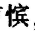，邑人，清雍正时主持凌江讲席。
《蟋蟀吟初集》、《蟋蟀吟二集》、《蟋蟀吟三集》，久佚。作者戴家驹，邑人，雍正拔贡，云南马龙州知州。
《通鉴纲目测义》、《双柏庐文集》，久佚。作者胡定，雍正进士，监察御史。
《校正国音汇编》、《韵府音切编次》，久佚。作者罗赞勤，南雄城人，前清秀才。
《蟁睫庐诗稿》今存。作者莫开瑶，南雄城人，清末举人，署南雄县长。
此外，《直隶南雄州志》载有《沙田集》作者宋·张渐，《林塘集》作者明·李孜，《知心集》作者清·蒋勋，《娱老集》作者清·邱家榆，《四书贯珠》《怡怡斋诗文稿》作者清·黄士昌，《存恕堂文稿》《通鉴节略》各二卷作者清·刘权，《三礼大登精义》《左传疏》《学庸贯珠》《宛溪诗草》作者清·黄惟廉。此上著作均久佚。
（二）现代著作书目
新中国成立后至1983年，少见邑人著作面世。1984年以后著作较多，以史志谱牒为主。各类书目如下：
1.史志类书目
南雄地方志丛书（33部）
表5-7
书 名 | 主编 | 出版时间 | 编纂单位或出版单位
南雄电力志 | 温焯武 | 1986年 | 南雄县供电局编志领导小组
棉土窝矿志 | 李雨洲 | 1987年7月 | 棉土窝矿编志小组
南雄黄烟志 | 罗凯燊 | 1988年3月 | 南雄县志办审定编入南雄地方志丛书
南雄政权志 | 罗凯燊 | 1988年3月 | 南雄县志办审定编入南雄地方志丛书
南雄卫生志 | 刘攸嵩 | 1988年6月 | 南雄县志办审定编入南雄地方志丛书
南雄药志 | 阙向东 | 1988年6月 | 南雄县志办审定编入南雄地方志丛书
南雄财税志 | 卢隆升 | 1988年6月 | 南雄县志办审定编入南雄地方志丛书
南雄军事志 | 吕焕碧 | 1988年11月 | 南雄县志办审定编入南雄地方志丛书
南雄邮电志 | 陈卫国 | 1988年11月 | 南雄县志办审定编入南雄地方志丛书
南雄工业志 | 周守龙 | 1989年2月 | 南雄县志办审定编入南雄地方志丛书
南雄林业志 | 黄艺夫 | 1989年2月 | 南雄县志办审定编入南雄地方志丛书
南雄水土保持志 | 曾冠雄 | 1989年5月 | 南雄县志办审定编入南雄地方志丛书
南雄政党志 | 廖德明 | 1989年12月 | 南雄县志办审定编入南雄地方志丛书
南雄交通志 | 刘兴洲 | 1990年1月 | 南雄县志办审定编入南雄地方志丛书
南雄纪检志 | 卢章严 | 1990年7月 | 南雄县志办审定编入南雄地方志丛书
南雄商业志 | 陈贵仁 | 1990年6月 | 南雄县志办审定编入南雄地方志丛书
南雄水利志 | 郭先瑈 | 1990年10月 | 南雄县志办审定编入南雄地方志丛书
南雄物价志 | 叶逢安 | 1990年11月 | 南雄县志办审定编入南雄地方志丛书
南雄县志 | 罗凯燊 | 1991年6月第一版 | 广东人民出版社
南雄金融志 | 黄俊豪 | 1991年10月 | 南雄县志办审定编入南雄地方志丛书
南雄教育志 | 陈吉安 | 1991年12月 | 南雄县志办审定编入南雄地方志丛书
南雄人民代表大会志 | 罗凯燊 | 1992年11月 | 南雄县志办审定编入南雄地方志丛书
南雄卷烟厂志 | 洪隆英 | 1993年4月 | 南雄县志办审定编入南雄地方志丛书
南雄政协志 | 黄德安 | 1996年2月 | 南雄县志办审定编入南雄地方志丛书
南雄帽子峰林场志 | 罗凯燊 | 1996年7月 | 南雄县志办审定编入南雄地方志丛书
南雄公安志 | 蓝光传 | 1997年5月 | 南雄县志办审定编入南雄地方志丛书
南雄文物志 | 戴群芳 | 1998年10月 | 南雄县志办审定编入南雄地方志丛书
南雄农业志 | 罗凯燊 | 1999年2月 | 南雄县志办审定编入南雄地方志丛书
南雄农机志（再版） | 陈增怀  叶际法 | 1999年12月 | 南雄县志办审定编入南雄地方志丛书
南雄粮食志 | 曾广荣  魏家琼 | 2002年12月 | 南雄县志办审定编入南雄地方志丛书
南雄乡镇企业志 | 陈春生 | 2003年1月 | 南雄县志办审定编入南雄地方志丛书
南雄水利志（续编） | 郭先瑈 | 2003年11月 | 南雄县志办审定编入南雄地方志丛书
明·南雄府志点注本 | 谭大初撰魏家琼点注 | 2001年6月 | 南雄市地方志编纂委员会
说明：以出版时间为序排列。
文史专著（26种）
表5-8
书名 | 作者或主编 | 出版时间 | 编纂单位或出版单位
浈江洪流 | 党史办 | 1984年8月 | 中共南雄县委党史办
南雄人民革命史料选编（上下册） | 吴述超 | 1990年11月 | 南雄县政协文史资料委员会中共南雄县委党史办
梅岭古今 | 吴述超 | 1992年10月 | 南雄县政协文史资料委员会
古瓷考略 | 郭隆钰 | 1993年6月 | 南雄县政协文史资料委员会
教育史略 | 吴述超 | 1993年7月 | 南雄县政协文史资料委员会
浈凌拾穗 | 罗凯燊 | 1995年7月 | 南雄县政协文史资料委员会
广东部分宫观拾萃 | 余信昌 | 1996年10月 | 南雄梅岭洞真古观
史志文存 | 魏家琼 | 1996年11月 | 广东高等教育出版社
浈凌拾贝 | 罗凯燊 | 1997年7月 | 南雄市政协文史资料委员会
南雄市1997年党的活动大事记 | 钟祥林 | 1998年6月 | 中共南雄市委党史研究室
南雄人民革命史 | 钟祥胜 | 1998年8月 | 广东人民出版社
南雄年鉴（1993年至1997年） | 肖芬先 | 1998年 | 南雄市地方志编纂委员会
南雄年鉴（1998年） | 肖芬先 | 1999年 | 南雄市地方志编纂委员会
浈凌闲墨 | 罗凯燊 | 1999年8月 | 南雄市政协文史资料委员会
张尚琼文集 | 钟祥林 | 1999年9月 | 中共南雄市委党史研究室
南雄市1998年党的活动大事记 | 钟祥林 | 1999年6月 | 中共南雄市委党史研究室
南雄水利五十年 | 郭先瑈 | 1999年 | 南雄水利局、南雄水利学会
往事沧桑 | 郭显清 | 2000年6月 | 南雄老游击战士联谊会
南雄市1999年党的活动大事记 | 钟祥林 | 2000年9月 | 中共南雄市委党史研究室
南雄市2000年党的活动大事记 | 钟祥林 | 2001年6月 | 中共南雄市委党史研究室
南雄市党的活动大事记（1949-1996） | 钟祥林 | 2001年7月 | 中共南雄市委党史研究室
珠玑魂 | 钟祥林 | 2002年3月 | 中共南雄市委党史研究室
浈凌氏族 | 罗凯燊 | 2002年5月 | 南雄市政协文史资料委员会
他在暴风雨中成长 | 史志办公室 | 2003年 | 南雄市史志办公室
浈凌人物传 | 罗凯燊 | 2003年10月 | 南雄市地方志编纂委员会办公室
南雄年鉴（1998年至2002年） | 肖芬先 | 2004年6月 | 南雄市地方志编纂委员会
谱牒（55种）
表5-9
谱名 | 主编 | 出版时间
赖氏永诚祠六修族谱 | 赖发袗 | 1995年
南雄赵氏十修族谱 | 赵春发 | 1996年
南雄温氏八修族谱 | 温 琼 | 1996年
南雄卢氏六修族谱 | 卢章严 | 1996年春
南雄珠玑巷杨氏三修族谱 | 杨克明 | 1997年秋
江夏堂黄氏六修族谱 | 黄德安 | 1997年秋
庐江堂何氏五修族谱 | 何世进 | 1998年9月
松阳堂赖氏族谱 | 赖济芳 | 1997年
弱溪欧阳氏重修族谱 | 欧阳克节等 | 1997年
南雄江氏五修谱 | 江耀庭 | 1997年
粤赣边邓氏联谱 | 邓衔骥 | 1998年8月
雄、始、余苏氏族谱 | 苏中平 | 1997年
南雄蓝氏七修族谱 | 蓝光传 | 1997年12月
新溪李氏十修族 | 李银等 | 1997年
西平堂李氏八修族谱 | 李光西等 | 1997年
陈氏族谱（首修联谱） | 陈卫国 | 1998年春
张氏族谱（六修） | 张振铭 | 1998年12月
聂氏族谱（五修） | 聂馥洪 | 1998年
龙岩郭宗显户南雄籍续谱 | 郭学忠等 | 1997年冬
汾阳堂浆田郭氏七修族谱 | 郭先足 | 1998年
福修（七修）严氏族谱 | 严先德 | 1998年10月
廖氏族谱 | 廖德明 | 1998年冬
南雄徐氏二联修族谱 | 徐承森 | 1998年
南雄王氏九修族谱 | 王步昆 | 1997年
叶氏仲华七修族谱 | 叶见挺 | 1998年5月
叶氏寿和堂五修族谱 | 叶际法 | 1998年春
南阳堂叶氏五修族谱 | 叶隆兴 | 1998年夏
钟氏族谱（七修） | 钟子亮 | 1998年3月
河南堂粤湘丘氏族谱 | 丘常松 | 1998年
粤赣湘边罗氏六修族谱 | 罗垂龙 | 1999年春
武陵堂龚氏七修族谱 | 龚恩明 | 1999年1月
粤赣湘边雷氏六修族谱 | 雷钦富 | 1999年1月
南雄周氏三修族谱 | 周群根 | 1999年孟春
沛国堂朱氏八修族谱 | 朱祖善 | 1999年9月
南雄吴氏族谱（五修） | 吴在良 | 1999年
叶氏联谱（二修） | 叶际法 | 1999年春
冯氏七修族谱 | 冯建祥 | 1999年
谢氏六修族谱 | 谢崇辉 | 1999年夏
谭氏族谱（九修） | 谭章顺 | 2000年春
南雄刘氏重修族谱 | 刘光道 | 2000年春
南雄肖氏七修族谱 | 肖开瑶 | 2000年5月
浈昌罗氏五修族谱 | 罗会武等 | 2001年仲秋
南雄吴氏联谱 | 吴在良 | 2001年
沈氏联修族谱 | 沈宜贵 | 2001年9月
珠玑巷何氏族谱（五修） | 何春林 | 2001年春
马氏首修族谱 | 马敬廉 | 2001年
林氏重修族谱 | 林应铭 | 2001年2月
武城曾氏六修族谱 | 曾涛 | 2001年5月
麦氏族谱（三修） | 麦著良 | 2001年
珠玑巷南迁刘氏通谱 | 刘兴洲 | 2003年
水南刘氏家谱 | 刘兴洲 | 2004年
曾氏族谱（六修） | 曾庆怡 | 2002年
泷西堂李文我公三修房谱 | 李祥杰 | 2003年秋
南雄侯氏四修族谱 | 侯传义 | 2003年孟冬
戴氏族谱 | 戴汉雄 | 2004年12月
2.文艺类书目
文艺类书目（32种）
表5-10
书名 | 作者或主编 | 出版时间 | 编纂单位或出版单位
梅岭风采 | 庄礼味 | 1985年1月 | 南雄县方志办
南雄新事（1-4辑） | 中共南雄县委宣传部 | 1987年 | 中共南雄县委宣传部
南雄对联选 | 钟义海 | 1988年 | 南雄县文联
梅岭诗选 | 王朝安、王集门 | 1988年2月 | 河南人民出版社
南雄文艺作品选 | 钟义海 | 1990年 | 南雄县文联
南雄艺苑 | 钟义海 | 1989年 | 南雄县文联
南雄建设颂 | 钟义海 | 1990年 | 南雄县文联
南雄诗词选 | 黄永东 | 1991年 | 广东省高等教育出版社
梅岭故事选 | 庄礼味 | 1991年 | 南雄县文联
笔情墨趣 | 郭隆钰 | 1993年9月 | 南雄县政协文史资料委员会
稚园诗话 | 郭隆钰 | 1994年12月 | 南雄县政协文史资料委员会
浈凌吟草 | 罗凯燊 | 1995年12月 | 雄州诗社
浈凌漫笔 | 罗凯燊 | 1996年1月 | 中国和平出版社
珠玑巷诗词 | 严先德 | 1996年2月 | 雄州诗社
南雄三高农业诗词 | 严先德 | 1999年2月 | 雄州诗社
红土情 | 李英群 | 1999年8月 | 南雄市政协文史资料委员会
溪琢诗文草集 | 王希佐 | 1999年12月 | 雄州诗社
可爱的南雄 | 林广志 | 2000年6月 | 广东高等教育出版社
风雨小洋楼 | 陈至明 | 1999年6月 | 花城出版社
成长是沉重的 | 游小清 | 1999年6月 | 岭南美术出版社
青春的阶梯 | 张锦荣 | 1999年6月 | 岭南美术出版社
陈继芬书法篆刻选 | 陈继芬 | 2000年10月 | 南雄市政协文史资料委员会
乡情 | 郭盛森 | 2000年12月 | 南雄市政协文史资料委员会
南雄风情拾萃 | 刘兴洲 | 2000年12月 | 南雄市政协文史资料委员会
珠玑之光 | 衷玉华 | 2001年1月 | 南雄市政协文史资料委员会
雄州对联 | 罗勇新 | 2001年11月 | 中共南雄市委宣传部
踪韵 | 郭盛森 | 2002年6月 | 南雄市政协文史资料委员会
浈凌漫谈 | 罗凯燊 | 2003年1月 | 《南雄青年》编辑部
文苑集萃 | 罗勇新 | 2003年12月 | 中共南雄委宣传部、南雄市文联
敬黎阁诗草 | 何会云 | 2003年12月 | 南雄市文联
山乡纪事 | 罗凯燊 | 2004年11月 | 中国文联出版社
梅岭史话 | 罗凯燊 | 2004年7月 | 中国文化出版社
3.珠玑巷丛书书目
珠玑巷丛书书目（20种）
表5-11
书名 | 作者或主编 | 出版时间 | 编纂单位或出版单位
南雄珠玑巷人南迁史话 | 吴述超 | 1991年6月第一版1996年2月再版 | 中山大学出版社
珠玑巷南迁氏族谱·志选集 | 吴述超 | 1994年4月 | 南雄县政协文史资料委员会、珠玑巷南迁后裔联谊会
珠玑巷南迁氏族谱·志选集（再版） | 郭盛森 | 2003年2月 | 同上
宋代珠玑巷迁民与珠江三角洲农业发展 | 曾昭璇、曾宪珊 | 1995年5月 | 暨南大学出版社
南雄珠玑巷方言志 | 林立芳、庄初升 | 1995年10月 | 南雄县政协文史资料委员会、珠玑巷南迁后裔联谊会
南雄珠玑巷移民的历史文化 | 曾祥委、曾汉祥 | 1995年10月 | 同上
珠玑巷人迁移路线研究 | 曾昭璇 | 1995年10月 | 同上
珠玑巷传奇 | 李大傻 | 1995年7月 | 同上
魂牵珠玑巷 | 陈中秋、潘邦榛 | 1995年7月 | 花城出版社
珠玑吟 | 吴述超 | 1995年10月 | 同上
珠玑巷古今 | 刘兴洲 | 1995年10月 | 南雄县政协文史资料委员会、珠玑巷南迁后裔联谊会
珠玑巷传奇与掌故 | 陈摩人、彭祖熙 | 2001年10月 | 花城出版社
霍氏源流（珠玑巷） | 刘兴洲、张熊 | 1998年9月 | 南雄市政协文史资料委员会、珠玑巷后裔联谊会
罗氏源流（珠玑巷） | 张熊、刘兴洲 | 1998年9月 | 同上
何氏源流（珠玑巷） | 庄子圣 | 1998年10月 | 同上
黄氏源流（珠玑巷） | 庄子圣 | 1998年10月 | 同上
吴氏源流（珠玑巷） | 吴维斯 | 1998年10月 | 同上
刘氏源流 | 刘兴洲 | 1999年1月 | 南雄珠玑巷后裔刘氏联谊会
珠玑巷邓氏族史 | 邓衔富 | 1999年8月 | 南雄珠玑巷后裔邓氏联谊会
宋珠玑巷罗贵家南迁记 | 曾昭璇 曾宪纬曾宪珊 | 2002年5月 | 南雄市政协文史资料委员会、珠玑巷后裔联谊会
4.学术专著书目
学术专著书目（8种）
表5-12
书 名 | 作者或主编 | 出版时间 | 编纂单位或出版单位
档案史料概论 | 朱荣基 | 1983年 | 中国档案出版社
近代中国海关及其档案 | 朱荣基 | 1996年10月 | 海天出版社
朱荣基档案学术文选 | 朱荣基 | 1999年12月 | 深圳市档案学会
南雄特色研究 | 陈 枫、范 英 | 1987年9月 | 人民出版社
南雄发展之路 | 陈 枫、范 英 | 1987年9月 | 广东人民出版社
全国第五次银杏学术研讨会论文集 | 谭章明 | 1997年8月 | 广东科技出版社
税务工作管见 | 郭盛森 | 1997年12月 | 广东高教出版社
中学生整理知识十八法 | 陈继煊 | 2003年11月 | 中国文史出版社

四、民间歌谣选
水西龙船歌
新打龙船一枝花，扒起龙船乍河下；三十六人同下水，同心协力向前划。
新打龙船簇簇新，划起龙船上北京；北京生意无限好，桶缸装银箩装金。
唱歌高来唱歌高，南雄宝塔九层高；梅岭顶上挂角寺，里东沙水凤凰桥。
唱歌高来唱歌高，一箩糯米几多糟？一个细布几多眼？一只牛牯几多毛？
唱歌高来唱歌高，一箩糯米半箩糟，细布论个不论眼，牛牯论只不论毛。
唱歌高来唱歌高，什么生子满河漂？什么树上打筋斗？什么树上搭天桥？
唱歌高来唱歌高，鲤鱼生子满河飘，螳螂树上打筋斗，蜘蛛树上搭天桥。
唱歌高来唱歌高，一年四季走洛阳；洛阳桥上几多板？洛阳桥下几多梁？
唱歌高来唱歌高，一年四季走洛阳；三十六块花桥板，七十二根花桥梁。
唱歌唱到榕树下，榕树打子鸟麻麻；榕树脚下把歌唱，唱得大家心开花。
（朱明治唱，庄礼味记录整理）
跌苦歌（唱莲花曲）
正月跌苦是新年，亲戚朋友来拜年；没有糯米蒸缸洒，一把空壶在台前。
二月跌苦消了消，革了今日又明朝；革了今日无米煮，革了明日无柴烧。
三月跌苦是清明，家家户户祭灶神；有钱人家杀头猪，无钱人家砍半斤。
四月跌苦立了夏，可怜亲哥无造化；捉到猎婆变猫牯，捉到黄鳝变青蛇。
五月跌苦是端阳，家家打酒磨雄黄；有钱人家打酒磨，无钱人家用滚汤。
六月跌苦虫食心，家家户户请亲朋；上巷请到下巷转，没人记起找亲人。
七月跌苦是十五，家家户户烧衣包；有钱人家买一屯，无钱人家买半刀。
八月跌苦是中秋，家家买饼送朋友；有钱人家买饼食，无钱人家冷休休。
九月跌苦是重阳，家家买猪又买羊；有钱人家杀大猪，无钱人家买四两。
十月跌苦立了冬，十只荷包九只空；走上楼里看一下，有事唔好做那宗。
十一月跌苦水湿衣，北风寒雨泼郎衣；妹在房中烤炭火，郎在路上受苦凄。
十二月跌苦又一年，亲哥唔曾寻到钱；兄弟子嫂又无有，我好去那过个年。
（黄和古、黄糍巴缸唱，庄礼味、赵春和记录整理。）

第八节 档案工作与地方志编修

一、档案工作
（一）县档案馆、档案局（科）
南雄县于1955年开展档案工作，1959年成立档案馆，1981年县政府设档案科，1984年改为档案局，与档案馆两块牌子一套人马。县直属机关各科局以及乡镇都设立档案室，全县有专职或兼职档案员130人。
1986年在县政府大院内新建钢筋混凝土结构四层档案馆大楼，建筑面积1870平方米，除档案库房一、二、三号，还设有办公室、阅览室、接待室、会议室、复印室、值班室。
馆藏档案：1987年为10175卷，其中民国档案1648卷，均经逐卷修复；新中国成立后县直机关档案5996卷，农村人民公社档案2531卷。另馆藏资料1814卷（册），书籍400册。近年编印《南雄档案编研资料》10辑、《南雄三十五年大事记》（初稿），编写档案目录126本，人物卡片68217张。
1999年9月，南雄市档案局（馆）综合性新大楼建成使用，楼高5层，总建筑面积1185平方米。
2002年馆藏档案16649卷，排架长度278.4米，其中新中国成立前档案1676卷，新中国成立后档案133个全宗，14973卷。还有音像档案21盘，照片档案15卷896张，地图档案283张，资料4292册。
（二）新中国成立后档案
文书档案：1956年2月，县直机关组织力量清理1950年至1955年的文书资料，立卷归档。1957年以后，每年上半年进行一次文书立卷归档工作，形成制度化。1979年起建立公社、大队档案，24个公社立2532卷，208个大队立2703卷。1983年撤社建区时，属于永久、长期保管期限的档案已全部入县档案馆，存于乡镇的短期档案有422卷。
科技档案：1981年始建，至1987年底已建立的有氮肥厂、水电局、通用机械厂、气象局、农业局、林业局、畜牧水产局、水泥厂、城乡建设委员会、交通局、邮电局、科学技术委员会、农业委员会13个单位，共立455卷。
专业档案：1986年5月至7月，县直属各单位组织力量完成新中国成立后至1985年以前的积存会计档案的清理建档工作，计1966年前的会计账簿1446册，凭证3200册，报表578册；1967年至1984年的会计账簿5240册，凭证13978册，工资报表1358册。1986年起，会计档案由各单位会计人员按会计管理制度有关规定，自行完成立卷归档工作。城建档案和教学档案，于1987年全面开展立卷归档工作，并在县建委筹建城建档案室。其他专业档案，由有关部门自行立卷归档保存。已接收进县档案馆的有会计档案、地名档案、人口普查档案、工农业普查档案、土地房产档案、山林权自留山证档案、声相档案等，共171卷（册）、录像带20盒，相片500多张。
地方志档案：2004年止共存30种153册，其中清乾隆十八年《南雄府志》5卷，道光四年《直隶南雄州志》23卷，新编《南雄县志》、政党志、政权志、纪检志、军事志、邮电志、工业志、电力工业志、财税志、商业志、交通志、黄烟志、林业志、水利志、水土保持志、畜牧兽医志、档案志、药志、农机志、文物志、广播电视志、农业志、政协志、公安志、帽子峰林场志、人民代表大会志、金融志、物价志、粮食志、乡镇企业志等各一册。
报纸类档案：民国时期南雄地方报纸《粤北报》、《南雄日报》、《南雄民国日报》、《南雄民报》、《浈凌报》、《雄政日报》、《雄风日报》、《大同日报》、《大地报》等80册。
谱牒档案：2004年止，馆藏族谱30种：
吴氏族谱（1卷） | 民国元年 | 戴氏族谱（1卷） | 民国二十五年
杨氏族谱（1卷） | 民国十一年 | 黄氏族谱（1卷） | 民国十七年
陈氏族谱（29卷） | 1998.5 | 卢氏族谱（4卷） | 1996.6
张氏族谱（14卷） | 1998.12 | 聂氏族谱（4卷） | 1998
蓝氏族谱（1卷） | 1997.12 | 钟氏族谱（6卷） | 1998.5
叶氏族谱（五修、邓坊）（11卷） |  | 1998.春
邓氏族谱（9卷） |  | 1998.3
谢氏族谱（7卷） | 1999.3 | 林氏族谱（9卷） | 2001.2
谭氏族谱（3卷） | 2000.春
南阳堂叶氏仲华七修族谱（12卷） |  | 1998.8
吴氏联谱（3卷） | 2000.春 | 浈昌吴氏（3卷） | 2000.1
刘氏联谱（13卷） | 2000.春 | 沈氏族谱（12卷） | 2001.9
麦氏族谱（1卷） | 2002 | 何氏族谱（5卷） | 2001.春
曾氏族谱（8卷） | 2002.春 | 马氏族谱（1卷） | 2001.春
彭氏族谱（13卷） | 2001.7 | 刘氏通谱（12卷） | 2000.春
叶氏联谱（2卷） | 1999.春
叶氏道公房后裔谱牒（3卷） |  | 1998.夏
珠玑卷南迁刘氏通谱（2卷） |  | 2003.春
闻韶刘氏联谱（1卷） |  | 2002.2

二、地方志编修
（一）古代修志纪略
考南雄府、州、县志编修，始于南宋嘉定十三年（1220年），名为《保昌志》，止于清道光四年（1825年），名为《直隶南雄州志》，历时605年，凡十四修。
保昌县古代皆倚郭，除宋嘉定十三年（1220年）修保昌志外，多以府、州、县志合成一志，只有2次析府志另修县志，一为康熙二十五年（1686年），一为乾隆十八年（1753年），析《南雄府志》另修《保昌县志》。
考前14次修志中，宋代1次，元代1次，明代7次（永乐、正统、成化、正德、嘉靖、万历、天启），清代5次（康熙乙卯、丙寅、乾隆、嘉庆、道光），现存六部。各志书编修存佚情况：
宋嘉定十三年（1220年）知府孙崈修，志名《保昌志》，8卷。久佚。
元至元二年（1336年）教授黄慈孙修，志名不详。久佚。
明永乐二十二年（1424年）知府陈赐修，志名《南雄郡志》。久佚。
正统十二年（1447年）知府郑述修，志名不详。久佚。
成化二十年（1484年）知府江璞修，志名不详。久佚。
正德十一年（1516年）知府李吉修，志名《南雄志》。久佚。
嘉靖二十一年（1542年）户部尚书谭大初纂修，志名《南雄府志》，8卷。现有刻本、胶卷、抄本。刻本珍藏于宁波天一阁。胶卷藏于国家科学院。抄本藏于中山图书馆、广东省档案馆、南雄县地方志办公室。
万历十三年（1585年）知府周保修，志名不详。久佚。
天启六年（1626年）知府汪之浃修，志名不详。久佚。
康熙十四年（1675年）知府陆世楷纂修，志名《南雄府志》，8卷。现有刻本、油印本。刻本藏于北京图书馆（缺6卷）。油印本藏于北京大学图书馆。
康熙二十五年（1686年）知县张进贤修，志名《保昌县志》，8卷。仅见抄本，藏于北京图书馆。
乾隆十八年（1753年）知府梁弘勋等修，胡定纂，志名《南雄府志》，19卷。现有刻本、油印本。刻本藏于故宫、上海（不全）、宁波（不全）、天津、杭州大学、台湾。1958年广东省中山图书馆刻有油印本，南雄县志办、县档案馆有藏。
乾隆十八年（1753年）知县陈志仪析府志另修《保昌县志》14卷。现有刻本、静电复制本。刻本现藏于故宫。复制本现藏于广州中山图书馆、中山大学图书馆、南雄县志办、县档案馆。
嘉庆二十四年（1819年）知州余保纯等修，黄其勤编纂，志名《南雄州志》，未刻印。道光四年（1824年）知州戴锡纶续修。志名《直隶南雄州志》，34卷，首1卷。现有刻本、静电缩印本。刻本现藏于北京图书馆、上海图书馆等处；静电缩印本系台湾1967年成文出版社出版，暨南大学、广东省档案馆、南雄县志办、县档案馆有藏。
（二）民国时期修志纪略
民国时期三次修志，均由于政局动荡，人事更迭和经费拮据而未成功。
第一次，民国23年（1934年），县长姚之荣兼任修志局长，拟将原用作兴建电灯厂的基金2万多元用作修志，但参议会不赞同此举，公议兴办公营“典肆”（当铺），获利后再修志。不久“典肆”亏损倒闭，修志未成。
第二次，民国34年（1945年）抗战胜利后，县长云振中倡修县志，委徐松涛为修志局长，前清举人莫开瑶为总纂。经费来源之一是向烟商筹措，每百元烟价抽收二角钱，结果又因经费不敷，开支无着，接任县长萧宜芬置之不理，终又告吹。
第三次，民国36年（1947年），县长胡锡朋再倡修县志，恢复修志局，并动员地方人士商店预订县志，每部预收光洋10元。旋因新任县长华文治不堪其意，遂又了事。
（三）新中国成立后修志纪略
1960年根据国家和省的要求，着手修县志，由县委农业办公室主任陈仲禄负责，抽调10多人采访、调查、搜集资料。国家困难时期，由于财力不支等原因，县志未成。仅写出上万言的《南雄人民革命斗争史》（油印本）。
中共十一届三中全以后，政通人和，百业俱兴，带来了“盛世修志”的春天。于1984年秋重组修志机构，名为“南雄县志编写小组”，由庄礼味同志任编写小组组长。10月份加强机构，充实人员，组成“南雄县地方志编纂委员会”，下设“南雄县地方志办公室”。编委会主任由县委副书记陈庆泉兼任。1987年1月，陈调职韶关，改由代县长、县委书记黄永东兼任。为协助编委会进一步搞好县志总纂，1988年7月重建“南雄县志编辑部”，编辑部成员15人，由县人大常委会副主任罗凯燊仼主编，魏家琼任常务副主编，廖德明任副主编。1990年5月，因黄永东上调韶关市政府，改由县委书记吴承建任编委会主任。
自道光四年（1824年）以来，中断修志160多年，文书档案资料散失。故从县志机构成立起，先以三年半时间组织修志人员往北京、南京、宁波、广州等地图书馆、档案馆搜集史料，在县内采访社会贤达100多人次，广集各种修志资料达1000万字，在此基础上以一年半时间编写完成《南雄县志》，除卷首外，分6编44章，共130万字。1990年2月送省验收，10月付印。1991年6月出版发行。为广东省第一部由出版社正式出版发行的新县志。
1993年9月，《南雄县志》被中国地方志指导小组评为全国新编方志成果一等奖。第一次印刷发行3000册，不到两年时间就库空书尽，而求书者不断。“特别是珠玑巷南迁后裔、海外侨胞以及文人学者，求书者日众”（再版序），因此1996年2月《南雄县志》再版，在原书后续记初版以来的各项大事，第二次印数为3000册。
在编纂县志的基础上，编写年鉴及组织审定各部门出版专业志。南雄年鉴与县志初版相衔接，从1993年起，每5年编写1本。已编1993年至1997年、1998年至2002年各1本。另有1998年单行本。各部门专业志已编写32部（见《书目》），其中《南雄黄烟志》、《南雄卫生志》、《南雄财税志》、《南雄军事志》、《南雄邮电志》、《南雄教育志》、《南雄物价志》、《南雄金融志》、《南雄卷烟厂志》、《南雄水利志》10部专业志被中国地方志指导小组评为“全国新编志书优秀成果奖”。
南雄市（县）地方志编纂委员会办公室，1993年、1996年被评为“全省修志工作先进集体”。2001年12月，市方志办与市党史研究室合并为南雄市史志办公室。2002年3月，市史志办被评为“全省首届新方志编修工作先进集体”。2005年12月，市史志办又被中国地方志指导小组评为“全国方志工作先进集体”。

第六章 文物名胜

第一节 古遗物 遗址

一、新石器时期遗物
梅岭新石器早期遗物 1983年12月，在梅岭中站石灰厂东北200米一个石灰岩洞内发现牛牙齿化石1粒，鹿牙齿化石1粒，火烧骨片1块，夹砂粗陶片2块，经鉴定属新石器早期遗物，距今有七八千年。
新石器中、晚期遗物 1984年4月，在水口镇下楼村附近台地发现新石器中期石质斧形遗物1件。
新石器晚期遗物 发现有6处：1975年在珠玑区下汾村禾场上，发现磨制有段有肩石锛1件。1980年4月在界址镇黄坑村对面岭上发现石斧1件。1981年5月在水口镇篛过村东2公里雄亩公路旁北侧，发现青玉色两面钻孔石锛1件，石斧石刀各1件。1982年7月在黄坑镇围背水库发现磨制石斧、石刀各1件。1984年3月在古市镇修仁村老村头发现石锛1件，磨石器1件。1984年9月在湖口太和岭发现石质牙璋1件和细石刀等8件。

二、汉代居住遗址
甘埠山居住遗址 位于乌迳镇新田村甘埠山，1984年10月发现，面积约1.33公顷，略成长方形。在地面采集的遗物有瓦当、滴水、板瓦，均是青灰色，绳纹。还有大量陶片，多为罐、壶、碗等残件，纹饰有方格纹、素面弦纹，少数方格纹拓印，还有石锹1件。陶片、瓦片、板瓦均是泥质灰陶，火候较高，制作方法为轮制，属东汉延至西晋的遗址遗物。
黄竹潭居住遗址 位于今水口镇政府西北200米，1982年发现，面积约1600平方米。遗址在耕作层，大部分文化层被破坏，少部分在田埂上仍可看到厚约80厘米的文化层，为东汉延至唐宋期间的居住遗址。

三、古城堡遗址
南雄古城 位于雄州镇。宋皇祐四年（1052年）知州肖渤倡建，称斗城，为南雄州城之始。面积约0.2平方公里。斗城设三门，东为春熙门（钟楼）、西为凌江门（后称西门），南为政平门（后称大南门）。斗城有二条主要街巷：由义街（今中山街）、居仁街。
顾城 元至正二十五年（1365年），镇守指挥王屿率民扩建县城，在斗城东面筑土城墙1133.3米，高3.3米，增设三门，北为拱极门（又称小北门，今公安局后面），东为朝阳门（又称小东门，今公安局前面），南为迎熏门（又称小南门，今槐花巷口），是为南雄第一次扩建县城。明成化二年（1466年），南雄知府罗俊把土城墙改为砖石，加固完善，称为顾城。斗城与顾城合称为老城，城区面积0.45平方公里，设有五门，即小东门、小北门、大南门、小南门、西门。明成化五年（1469年），巡抚都御史韩雍命佥事陈贵率民扩建南雄城。自小北门起向东北方筑土城至牛轭潭。明正德三年（1508年），知府王珀改土墙为砖墙。明正德九年（1514年），知府李吉增女墙高2米，增设宾阳门和文明门（今松香厂附近）。明嘉靖四十三年（1564年），知府欧阳念倡民筑沿河水城，改木栅为砖石结构。至此，经百年努力，完成第二次扩建县城。扩建后，城区面积1.13平方公里。有城门11个，即宾阳门、文明门、龙蹲阁水门、大码头水门、青云水门、云衢水门、槐花水门、皇华水门、太平门、小西门（即勾栏门）、小北门。县城经2次扩建后有38条街巷。
梅鋗城 又称中站城。位于南雄城北25公里的珠玑镇中站村，该城坐北向南，总面积约3.2万平方米，梅关古道贯穿其中。梅鋗城始建于秦，历代均有修葺。城堡久圮，尚存城基，长约25米，用青灰色麻石叠砌筑成。城中古迹有清代民房1间，均用刻有“乾隆四十四年造”的青砖砌墙；有清进士牌坊1座，有唐代砖瓦窑遗址2座。在城北墙脚下发现东汉墓1座，城东北200米处，发现晋墓。清道光四年（1824年）《直隶南雄州志》载：“始皇并六国，越王踰零陵往南海，越人梅鋗从，至梅岭家焉。筑城浈水之上，奉王居之。”“中站城即古梅鋗城，有台侯故宅”。该城明为递军所，嘉靖三十一年（1552年）十二月修城，左半南安府修造，右半南雄府修造，两府共同拨兵戍守。清乾隆二年（1737年）南雄府在城内设红梅巡检司署。
乌迳水城 位于乌迳圩东南约1公里处，城似椭圆形，直径约150米，面积2.25万平方米，城外有一条5米多宽的小河环绕，故名“水城”。该城建于明代嘉靖二十八年（1549年），只有一门，高2.34米，宽1.46米，深1.37米，城门外架石桥1座，是进出城唯一通道。城墙用青砖砌成，墙高5米。今城墙部分已倒塌，但城门保存完整。城门上有石匾1块，刻有“七星世镇”、“明嘉靖己酉知府周南立”。该城主要为防盗防兵而建。
百顺黄屋城 建于明弘治初，城墙用花岗岩石和青砖筑成，墙高8米，占地面积约10000平方米，门匾刻有“义路礼门”4字。今城内建筑多为改建后的民房。
延村水城 位于大塘延村，久圮，现只有重修的城门。城址坐东向西，似椭圆形，宽20米，长约40米，城外有一条5米多宽的护城河。现只存东、北、南三面绕河，西面已改为鱼塘，城只开一门，为券顶花岗石结构，宽1.1米，高2.3米，深1.3米，门上匾额刻“永昌门”，落款右刻“皇明嘉靖四十二年癸亥叁生马贵鼎建”，左刻“嘉兴坊合族重修，皇清咸丰二年庚申冬日”，城门楼为曲折形，用青砖和泥砖筑成，面宽三间8.2米，深4米和6.5米，为悬山顶，盖灰色瓦。

四、古窑址
（一）唐代窑址 已发现多处，分布在梅关古道旁的中站村、灵潭村、槐花村及全安杨历岩，遗物多为瓦片，窑孔依山挖成并经夯筑，不用砖砌，烧后窑壁极坚固，窑平面似半椭圆形，一般直径宽为2米～3米，分窑门、火膛、窑室和烟道等部分，窑顶成弧形，后壁垂直，呈半圆形，俗称馒头窑。
（二）宋代窑址 已发现有莲塘坳、铺背、水南、满湖塘、营堡前、窑岭等窑址。
莲塘坳窑址。位于全安镇陂头村莲塘坳，东西约0.5公里，南北约0.5公里，堆积高度约3米～5米，有10个窑口，均是依山坡而筑的馒头窑，主要产青白、灰白瓷，器形以碗为大宗，间产碟、盘、壶、瓶、瓷俑等，瓷器胎壁平薄，成形规整，瓷釉细腻光洁，薄胎器有透明感。
铺背窑址。位于城郊铺背村水保站东约30米处，1974年发现，1981年省、县博物馆派员前往考察，发现两个窑口。窑灶平面为长条形，断面为半椭圆形拱顶，窑壁用砖平砌，极为坚固，窑长13.5米，宽2.5米，高3米，属龙窑。主要产品有碗、盘、杯、盅等，釉色以豆青、灰白两种为主，瓷器的胎质极为精细，器形规整端正，厚薄均匀，纹饰清晰，釉色润泽纯净。
其他窑址的遗物与上述二者基本相同。

第二节 古墓葬

一、新石器晚期墓葬
该墓位于湖口镇太和村的太和岭上，1984年9月发现，已破坏，收集器物8件，其中3件已残，石刀3件，牙璋、石锛各1件。均属细石器，磨制光滑，为新石器晚期墓葬，相当夏商之际石硖遗址中层。

二、汉墓葬
（一）乌迳新田汉墓葬 分布在乌迳新田村龙口山与甘埠山周围，1982年10月先后发现，共有3座。
龙口山M1墓。墓向180°，平面是“凸”字形，单室券顶砖墓，墓室结构完好，全长5米，宽2.8米，高3米，出土遗物有铜、铁、陶器等，以陶器为主。陶器纹饰多为方格纹、弦纹，器身多施黄褐色半拆釉，部分脱落，胎灰黄色，质地较软，属东汉前期墓葬。
龙口山M2墓。墓向正180°，为单室券顶砖墓，平面呈长方形，长5米，宽3米，残高1.5米。出土器物计有青铜双龙神兽镜和八乳尚方规矩镜各1件，陶罐1件和陶片10多件，纹饰多为方格纹、弦纹、素面，属东汉晚期墓葬。
龙口山M3墓。位于龙口山M1墓北30米，为土坑墓，出土大量方格纹陶片，其中一部分为方格纹附加拓印，属西汉墓。
（二）河口岭汉墓葬 河口岭汉墓位于乌迳镇高朔村。墓葬为砖室墓，平面为“凸”字形，墓残长6.4米，宽2.25米～2.85米，残壁高1.7米，壁用长30厘米、宽20厘米、厚5厘米的半圆纹灰色青砖平铺错缝叠砌。墓底均用长方形砖对缝平铺1层，出土器物均为陶器。
（三）梅岭汉墓葬 在中站城北，距城脚2米，1983年4月发现，已严重破坏，仅存少许叶脉砖砌墓壁和平砌墓底，墓葬形制已不分明，出土遗物有方格纹陶片数件和磨石板1块，属东汉墓。

三、西晋、南朝墓葬
乌迳西晋墓葬 位于乌迳新田村甘埠山，1984年10月文物普查时发现。墓向180度，为券顶单室墓，平面“凸”字形，墓长10.1米，宽3米，残存高1.5米。出土铜、铁、陶等器物32件。以灰色硬陶为主，也有少数红陶，纹饰有弦纹，少数方格纹，釉彩有褐色、黄白色，铜器有带钩、铜泡，铁器有环首刀、铁削等器。
梅岭西晋墓葬 位于小岭圩东0.5公里的稻田中，单室砖墓，长约2米，宽0.9米，残高0.2米。出土器物有陶盘口壶、陶罐、陶碟、盏各1件，方格纹陶片数件。
乌迳南朝墓葬 位于乌迳中学内，单室砖墓，墓长2.5米，宽1.5米，墓砖为叶脉纹，墓尚未发掘。

四、隋后周宋明代墓葬
隋麦铁杖墓葬 位于百顺镇北约5公里朱安村凤形山上，墓形半圆，用青石条及碎石垒叠砌成，墓高1.8米，宽1.9米。墓碑中刻“隋宿国公麦铁杖之墓”，左刻“山清水秀”，右刻“民国二十六年重修”。
后周参军何昶墓葬 在珠玑镇巾子岭上，依山而筑。墓呈半圆形，面积20多平方米，用石块垒砌而成，墓的北面尚存为纪念何昶而建的“忠义庙”遗迹。2002年，其后裔重修。
宋孔闰墓葬 在油山乡大兰村北1公里双坑大兰羊角岭冲天凤形山半山腰，墓为半圆拱形，用红砂质岩条石砌叠而成，墓向南，高1.7米，宽1.6米，墓碑为后人重立、碑高80厘米，宽40厘米，刻有“孔闰墓”3个大字，每字长宽约为20厘米。
宋魂坛墓葬 1980年2月，在苍石乡苍石村发现魂坛2个合葬1处。坛盖呈塔形，器身饰附加堆纹，一罐通高39厘米，另1件通高38厘米，器盖内刻有“绍圣四年四月十六日钟博士谨记”等字，该墓是宋代火葬后的2次合葬墓。
麦家岭明墓葬 1983年在全安镇河塘村麦家巷岭上发现。该墓向南，墓的结构为先用青砖平砌1层拱，再用青花碗砌，碗口向下，有规则地排列成10多行，然后用石灰砂浆覆盖合成，墓高1.2米，长2米，宽1.2米。出土的碗，造型大小一致，高4厘米，口径12厘米，敞口，斜壁，底足无釉，碗底有鸡心状突出，碗身印有青花“寿”字纹1圈，口沿有青花弦纹1道，青花铁黑色，细砂胎质，瓷化程度较好，施釉勺净。该墓是广东首次发现的碗砖结构墓葬。

第三节 古建筑

一、古围楼 古祠堂
灵潭鸳鸯围 位于珠玑镇灵潭村，建于明代万历年间。坐北朝南，为青砖结构，因由两围连成，故称“鸳鸯围”。该围平面呈椭圆形，面积7500平方米，围墙厚50厘米，高5米，用青砖和夯土筑成。两围各开一大门，门高2.5米，宽1.1米，为悬山顶，盖小青瓦。今围墙大部分已倒塌，围内院落重叠，屋宇参差，有民房200多间，是南雄规模较大的围屋。
古市溪口围楼 溪口围楼坐落在古市镇溪口村。建于清同治三年（1864年）。平面呈长方形，长26.6米，宽23.9米，总面积525.62平方米，均用鹅卵石和青砖筑成围墙。围原有4层楼，现存3层。楼为环置四墙而建，中空，为砖木结构，残高12米，墙厚1.15米，围内置有房90间。该围楼是本市较大的围楼之一。
黄塘村叶氏宗祠 位于乌迳镇黄塘村，建于清乾隆年间。
孔塘村赖氏祠堂 位于乌迳镇孔塘村，建于清乾隆年间，用青砖筑成，通进深20.43米。
上朔村彭氏宗祠 位于油山镇上朔村，建于清代。整体建筑坐北向南，长69.3米，宽7.7米，祠前有庭院，四进，每进间有天井间隔。
浆田村黄氏爱敬堂 位于油山镇浆田村，建于清代。坐西向东，三进。通进深36.3米。
篛过村欧阳氏宗祠 位于水口镇篛过村，建于清代。坐西向东，三进深。每进间有天井间隔，天井两侧有廊，第一进置阁楼和戏台。
溪塘村陈氏宗祠 位于黄坑镇溪塘村，始建于明代。三进，宗祠构架为抬梁与穿斗式相结合，每进间有天井间隔，天井两侧有廊。
白胜村叶氏宗祠 位于乌迳镇白胜村，建于清代，三进。每进间有天井间隔，天井两侧有廊。祠门前设4级石台阶。祠前建有1座重檐歇山顶门楼。
新田村李氏宗祠 位于乌迳镇新田村，建于清代。祠前建有围墙，墙中为四柱三楼牌坊式照壁，坊额刻有“世德流芳”4字。宗祠为二进。
水松村董氏宗祠 位于乌迳镇水松村，建于清代，三进，每进间有天井间隔，天井两侧有廊。
上朔村欧氏宗祠 位于油山镇上朔村，建于清代。面阔三间，三进。

二、寺观庙庵
洞真古观 建于唐贞观元年（632年）。位于钟彭岩翠屏山下，连成一片风景名区。观内有1937年9月6日，陈毅下山与国民党代表谈判团结抗日遗址。
沙水寺（大雄禅寺） 在珠玑巷东侧，创建于宋哲宗年间，早毁。近年由高僧本焕大和尚主持重建，改名大雄禅寺，规模宏大，占地1万多平方米。
六祖寺 为纪念唐初名僧禅宗南宗开山祖师六祖慧能而建，位于梅关以南150米处。寺高3米，青砖砌筑，宽5.8米，进深5.6米。内有放缽石。1995年，在原址旁新建六祖寺一间，旧址拆毁。
夫人庙 1991年重建在梅关古道旁。相传为纪念张九龄夫人戚宜芬而建。原址在梅岭脚下新路口。
甘露禅院 该禅院位于全安镇羊角村，始建于宋代，后有修葺。今院为近代建筑，院向南，青砖平卧砌成，面积275.2平方米，门上嵌有“甘露禅院”石匾。
伏龙寺 该寺位于油山镇上朔村，始建于宋代，内有宋嘉祐铁铸钟1座。
莲社庵（莲开净寺） 位于市区东郊，距市区约1.5公里。明天启元年（1626年）建。该庵建在水南百亩良田高处，坐东向西。据清康熙二十五年（1686年）张进贤编撰的《保昌县志》载：“莲社庵在水南村，内有僧智一肉身。”1996年，南雄佛教界人士在原址重建莲社庵。近年，又由高僧本焕大和尚发起重建，面积8000平方米，改名莲开净寺，为尼众学佛修身之所。
万善庵 该庵位于城郊洋汾水村，始建于明代。庵向南，用青砖平卧顺砌，面积271.4平方米。今庵为新建。庵内有观音等佛像。
修上古庙 位于珠玑镇长迳村，清代所建。庙东南向，用青砖筑成，共三进，深30米，奉祭关云长，1989年拆毁前座。
清道光《直隶南雄州志》载古寺庵宫观83所，久废不存，选录于下：
兴隆庵 | 在水南村 | 白衣庵 |  | 在古塘村 | 仁和寺 | 在水教场，宋开庆元年创
法华寺 | 在长岭头 | 玉虚宫 |  | 在水南村 | 接龙庵 | 在田边水
天龙寺 | 在上坪园 | 镇龙庵 |  | 在密下水 | 青云寺 | 在孔地村
高山庵 | 在西洞村 | 宝宁寺 |  | 在小竹村 | 密江寺 | 在密下水村，宋创
黄草庵 | 在新地村 | 朝天庵 |  | 在黄岭村 | 妙林寺 | 在篛过村，宋景定元年创
青龙庵 | 在塘东村 | 石宝寺 |  | 在倚逢村 | 芙蓉庵 | 在修仁汛
水口寺 | 在上朔村 | 净明寺 |  | 在油山 | 观定寺 | 在延村
龟湖观 | 在芙蓉村 | 东华山寺 |  | 在坪田 | 龙凤山寺 | 在坪田
临水寺 | 在新田塘背，唐咸通元年创 |  |  |  | 南山庵 | 在浆田村
回栏庵 | 在古头村 | 西来寺 |  | 在新路口 | 双龙庵 | 在中站街
广明寺 | 在里东街，宋嘉祐四年创 |  |  |  | 青云庵 | 在棠山村，康熙庚寅年创
华林寺 | 在五渡村 | 延寿寺 |  | 在里仁村 | 龙华寺 | 在榕树塘村，明嘉靖二年建
回龙庵 | 一在下湖村，一在乌迳 |  |  |  | 莲花寺 | 在主田村，宋治平四年创
祗林寺 | 在杨历岩 | 眉山庵 |  | 在浆田村 | 云封寺 | 在梅关侧，唐时创
西竺庵 | 在回龙塘 | 渡山寺 |  | 在水南村 | 洪山寺 | 在城内，宋端平三年创
青莲庵 | 在水南村 |  |  |  | 花林寺 | 一在石前，一在上朔
龙泉寺 | 在祇园村，苏东坡有题留 |  |  |  | 元妙观 | 在德政街，唐贞观间建
光孝寺 | 在水城，唐武德中建 |  |  |  | 晓真寺 | 在城内，唐咸通时建
报本寺 | 在城东三里，唐咸通元年建 |  |  |  | 真觉寺 | 在世显街，宋太平兴国二年创
梵云寺 | 在城内宋大中祥符二年建 |  |  |  | 静室庵 | 在太平街
西山寺 | 在城西，元泰定二年创 |  |  |  | 天符宫 | （又称太子庙）宋大中祥符时建
鹤鸣观 | 城东九十里，宋元丰中有白鹤翔集而得名 |  |  |  | 明净观 | 在邓坊村
因果寺 | 在西河北四十里，宋时建 |  |  |  | 溪田寺 | 在城东三里
乾山寺 | 在归仁都 | 宝林庵 | 在水口桥 |  | 朝阳庵 | 在水口桥
莲池庵 | 在城内

三、殿 会馆 戏台
大成殿 该殿坐落于城区爱民路（今市政府大院内），系明代建文元年（1399年）南雄知府文德远创建，明成化南雄知府江璞修葺扩建。该殿建于一座平台之上，台高1.10米，台前踏步为五级。殿宽18米，进深13米，高10.85米，殿顶用黄色琉璃瓦覆盖，四角飞檐有鸱尾垂出，柱础为鼓形，殿内雕梁画栋，动物、人物栩栩如生。该殿“文化大革命”时被破坏，后加修整，今列为市文物保护单位。
广州会馆 该馆坐落在老城埠前街，原为天后宫址。会馆创建于明嘉靖年间，馆向南，共三进，均建于高台之上。占地面积3834平方米，建筑面积2510平方米，大门额有清光绪七年（1881年）孟冬重修时岭南近代思想家、科学家陈澧题的“广州会馆”石匾。大厅前楹柱上有咸丰年间探花李文田作的一副长联。会馆主要部分保存完好，1999年市政府又加修葺，被列为省文物保护单位。
里东戏台 位于珠玑镇里东街官道寺（又称广明殿）遗址内。广明殿建于宋代。清代乾隆四十年（1775年）由住持僧斌机重修戏台，用青砖筑成，平面为“凸”字形，面宽7.3米和8.3米，进深三间40.8米。列为南雄市文物保护单位。
百顺戏台 位于百顺镇百顺圩娘娘庙遗址内，建于清光绪六年（1880年），只有一殿，面宽7.3米，进深11.5米，用青砖筑成。殿前设戏台。
延村尚书第 位于油山镇延村，建于清代，相传为纪念宋代端平年间兵部尚书冯迁而建。1987年重修。有匾额正面刻“尚书第”，背额刻“世宦名家”，均无落款。

四、门楼 牌坊
南雄城正南门 位于老城中山街，于宋皇祐四年（1052年）知州萧渤筑斗城时建，历代均有修葺。楼坐北朝南，用麻石砌基和各种规格不一的青砖平卧顺叠砌。楼高8.2米，进深12米，上宽10.25米。城门高3.6米，宽3.95米。清嘉庆十三年（1808年）在城门上建南薰楼阁。1995年县政府重修城楼。被列为省文物保护单位。
尚书里门楼 在城郊四条门村，建于明代。为纪念明户部尚书谭大初而建。楼基用青砖筑成，宽5米，门宽2.7米，高2.52米；门楼为木结构，高3.2米，原有“尚书里”石刻，今无存。
珠玑古巷门楼（南门楼） 位于珠玑巷南端，清代乾隆年间建，拱门上有民国16年（1927年）重修时镶的石匾，上刻“珠玑古巷”四字。楼为木结构，早塌。1985年县政府拨款重修。列为南雄市文物保护单位。
珠玑楼（中门楼） 位于珠玑巷中段。原为翔凤坊之楼，早塌，清乾隆十二年（1747年）重修，石匾题名珠玑楼。门拱上方有一长方形青石匾，刻有“珠玑古巷，吾家故乡”，落款是“国民革命军第十五军第三师副师长蒙志题，民国十八年二月中瀚”。1982年县政府拨款重修。列为南雄市重点文物保护单位。
珠玑街门楼（北门楼） 位于珠玑巷北端，建于清代乾隆年间，早塌。1983年县政府拨款重修。列为南雄市文物保护单位。
奎星阁 该楼位于雄州镇达德街。始建于明代。清雍正甲寅（1734年）由教谕陈经修复，嘉庆己巳（1809年）知州戴锡纶重修。清光绪二十年（1894年）再次重修。楼坐落在街道的十字路口，为四根木质圆柱支撑，单檐布瓦歇山顶，挑出腰檐置平座。通面宽8米，进深11米，高13米，檐柱上施斗拱，保存较好。列为南雄市文物保护单位。
孔塘进士牌坊 位于乌迳镇孔塘村赖氏祠堂前，高5.7米，宽6.6米，为三开间二重楼四柱全石结构。坊正额横书“进士”二个楷体大字，落款右为“乾隆十九年甲戌科中第二十五名”，额下横书“科甲流芳”。坊背额书“进士”楷体大字，落款右为“乾隆三十年岁次乙酉孟秋”，额下横书“翰外珠环”。列为南雄市文物保护单位。
清道光《直隶南雄州志》载古楼台亭阁41处，久废不存，选录于下：
叱驭楼 在大庾岭上，宋余靖有诗。
铁杖楼 在府东二里（今总工会处），明成化戊戌知府江璞创。
屏翰楼 在铁杖楼旁，后改名保定楼。
丽樵楼 即斗城钟楼，宋治平乙亥创，火毁。
南董楼 在斗城南门上，嘉庆戊辰与宾阳楼俱知州戴锡纶重修。
宾阳楼 在新城正东门。
朝阳楼 在小东门上，明知府金廷璧建。
收春楼 在宏道书院前，明知府周思文建。
射圃亭 在州学东，清雍正知府王建。
三枫亭 在修仁水北，南齐内史范云建。亭后有塔。
通越亭 在大庾岭上，宋余靖有诗。
来雁亭 在大庾岭梅关古驿道旁。
饮仁亭 在太平桥接官处，即寄梅馆，又名马头公馆。
文献乡邦亭 在五里山，明弘治辛卯岭南道袁庆祥重立张九龄开凿岭路碑于此。
朱衣亭 在皇华门上，北向考棚。清嘉庆知州戴锡纶创。
折梅一憇亭 即五里山接官处。
龙蹲阁 水城东，有渡口，官民各置渡船一只。
腾蛟阁 在南门楼侧。清光绪廖芾创。
清道光《直隶南雄州志》载，历代立于雄城坊表59座，早废不存。选录于下：
岭南首郡 在府治南。
八世同居 清嘉庆二十一年（1816年）奉旨为刘理尧、刘理培兄弟建，在五里山。
义门 明天顺间汪文彥乐善好施，捐粟500石赈饥，奉诏旌为义门。
风纪流芳 在府学前，为都御史陈德文，御史汪贞、邱师古、蔡愈济、陈逊、陶希文、易广等立。
攀桂 有三：一为宋宝庆贡生李居谦，其二分别为明永乐举人谈斌、彭昂。
忠节 为宋韶州佥判邱必明立。
衣锦 在世显街，为元集贤学士麦文贵立。
联桂 为明举人叶孟昭、叶孟芳立。
进士 有三：一为邱必明，一为邱文翰立，一为谭大初。
擢魁 有三：一为宋特科陈淑秀，一为明举人李子谦，一为明举人、教授李孜。
解元 为陈纲、李昕立。
登云 有三：分别为明永乐举人蔡景春、陈逊、钟复初立。
经魁 有二：一为明宣德利用，一为明景泰李绞。
文奎 有二：一为始兴明成化举人黄贯，一为明弘治举人王文钦。
横秋鵰鹗 为明嘉靖举人胡大庆立。
首际龙飞 为明隆庆举人陈嘉音立。
桂林一枝 为明正德举人郭繁立。

第四节 古塔 古桥 古井

一、古塔
三影塔 三影塔又名延祥寺塔，坐落在城区中部，塔旁原有延祥寺1座，早毁。据《直隶南雄州志》载：“祥符二年（1009年）已酉异人建塔，其影有三，两影倒悬，一影向上，故曰三影塔”，今塔身第2层南面一块青砖刻有“大中祥符二年三月十日”。该塔属全国重点文物保护单位。1981年8月，省、县拨款和南雄旅澳人士卢道和捐款重修，1983年冬竣事。三影塔为9层楼阁式砖塔，塔向南，平面六角形，塔通高（地面至刹顶）50.2米，基座直径8.94米，高1.78米，建有须弥座。整个塔身用青砖平卧顺砌，砖与砖间用黄泥浆黏合，灰缝无岔分，为不定错开的垒叠砌方法，体现了宋塔的特点。塔内铺设楼板16层，每层均有六角形内室，外壁正向六面各开一门，每层檐上均筑平座建栏杆，环置阶梯与各层平座相连，游人可沿塔内转平座而上。
许村塔 位于黄坑镇许村东南200米，塔南向，平面六角，高5层，为楼阁式宋代砖塔。塔顶已毁，第3、4、5层的北面倒塌1/3，残高21米，塔基围21.6米，直径6.35米，墙厚2.3米。被列为南雄市文物保护单位。
小竹塔 宋代砖塔，位于江头镇小竹村。塔向东，平面六角形，5层。今仅存3层，残高9.1米，基围10.8米，直径3.2米。被列为南雄市文物保护单位。
葛坪塔 宋代砖塔，位于澜河镇葛坪塔下村南1公里处。塔向南，平面六角形，5层。今第5层和塔顶已毁，残高13米，底层直径3.6米，基围12.6米。被列为南雄市文物保护单位。
溪头塔 位于百顺镇溪头老村脚下，是宋代砖塔。塔向南，平面六角形，5层。今塔顶已毁，残高18米，底层直径3.4米，基围11.34米。被列为南雄市文物保护单位。
回龙寺塔 位于湖口镇新湖村罗田，是宋代砖塔，塔北面原有回龙寺1座，早毁。该塔向南，平面六角形，高7层。第5、6、7层已毁，现仅存4层，残高11.8米，塔基围19.5米，直径5.65米。被列为南雄市文物保护单位。
新龙塔 位于坪田镇龙口村，宋代砖塔，塔向北，平面六角形，5层，今塔顶刹已毁，残高21.4米，基围19.2米，直径5.6米，被列为南雄市文物保护单位。
珠玑石塔 该塔位于珠玑巷，相传为纪念皇妃而建，又名“贵妃塔”。平面八角形，7层，实心，全塔共用17块红色砂质岩雕刻后垒叠而成。石塔通高3.36米，基座直径1.2米，高24厘米。第1层为莲花座，上有八角柱体，柱体上刻有“四大天王”浮雕，并刻有“元至正庚寅（1350年）孟冬十月，南雄路同知孙朝列重立”。该塔造型奇特，雕刻粗放，佛像栩栩如生，具有元朝古塔特点，是广东省唯一有绝对年代石塔。“文化大革命”时期，石塔曾被群众拆下收藏。其中第7层鼓形塔身已丢失。1984年建护塔亭时，依原貌重新雕石补上。今列为广东省文物保护单位。
平林惜字塔 明末砖塔，位于油山镇坪林村西0.5公里处，建于河旁台地桥头。塔向南，平面六角形，3层，高9米，塔底层直径1.25米，被列为南雄市文物保护单位。
上朔塔 清代砖塔，位于油山镇上朔村五指山上，塔南向，平面六角形，7层，高26米，底座直径4.96米，基围15.96米。今塔保存完好，唯塔身抹灰大部分脱落。被列为南雄市文物保护单位。

二、古桥
河南桥 位于城南，横跨浈江。始建于宋开禧二年（1206年），原称平政桥，后称万寿桥，太平桥。清末改称河南桥。原为石砌拱桥，墩孔。经多次修建，今为钢筋水泥结构桥面，古桥风貌犹存。
凤凰桥 在珠玑巷北200米处，原为梅关驿道上重要桥梁。《直隶南雄州志》载：“凤凰桥，城东北三十里，宋景德四年，凤凰翔集，故得名”。原桥宽4米，墩以麻石叠砌。1962年重修，桥墩保留原貌，桥面改用水泥结构，宽7.11米，长23米。为雄余公路桥。
多稼桥 旧名接龙桥。位于城西北1.5公里田边水村，明成化元年（1465年）南雄新千户谭以总建。道光三年（1823年）南雄知州戴锡纶重修。桥长60.28米，宽3.6米，共有8拱，拱宽7米，拱高2米。桥面用137块青石平铺砌成，至今保留完好。
水西桥 原建于宋代，称西津桥。位于城郊水西村。明万历年间重建，易名万年桥。桥长104米，宽4.3米，高约5米，由7墩8孔组成，桥墩有鹅胸形分水设置，桥上设有栏杆，高50厘米。西桥头有古榕一株。1987年水西村民李云高等倡募集资修建桥面，改为钢筋水泥结构。
新田桥 位于乌迳镇新田圩，横跨昌水，桥长77米，宽3.5米；桥面用麻石平铺而成。全桥共7墩8孔，以松树作墩基，墩有鹅胸形排水设置。桥高5.6米，孔高5米，孔宽6.6米，桥北碑文记载：“建于清代光绪十三年岁次丁亥十一月”。该桥至今保存完整。
溪头桥 该桥位于百顺镇溪头村。建于清代。为单拱石筑平桥，长6.8米、宽2.6米，拱高4.1米。桥头两面各置有5级踏步。为古代南雄城通往百顺司的主要桥梁。

三、古井
罗汉井 位于城区罗汉井街，明代所建。井台、石栏等建筑基本完整。石栏成圆形，似谷箩倒放貌，并刻有“罗汉井”3字。井深约9米，井水清澈。
雷公井 又称凤凰井，位于全安镇古塘村，明代所建，井栏原为圆形，“文化大革命”时毁。重修时为方形，栏高55厘米，口径1.02米，井深2.44米；井水清澈，终年不绝，夜间尤甚。
四方井 位于城区马路口街，清代所建，该井面石栏为四方形，用四块红砂石块嵌成，高52厘米，宽1.75米，井身是黄泥结构，宽3米～5米，井深约8.5米，四季井水不绝，供应马路口全街居民食用。
仙水井 位于城郊仙水地村，砂岩石结构，井外径70厘米，内径60厘米，井栏为圆形，栏高40厘米，井深约3.4米，井水清澈，终年不绝，由井口溢流而出。井边原有一庙，庙门对联：“仙水不竭千年盛，水源长流万载兴”。庙早毁。
三秀井 该井位于城区维新路三秀街内。建于清代。平面长方形，井栏为沙质岩石筑成，高0.45米。井壁为青砖砌，井深约2.5米，井水清澈，终年不绝。原井水溢出井栏外，今离栏高约60厘米。据说清光绪年间，这条街有3个秀才，分别叫邓学田、何树初、邱盛尧，故称三秀街。3位秀才乐善好施，热心街坊福利事业而倡建挖井，故称三秀井。
南门井 位于城区利民路。清光绪年间重修。平面圆形，井栏为沙质岩石结构，高45厘米，外径75厘米，内径60厘米，井深约4米。井壁为青砖砌，保存尚好。其水清澈甘洌。
九龙井 原名九眼井，因为九眼泉从地底涌出，聚集成井而得名。建于宋代，在今珠玑巷陈氏大宗祠门口处。传说因九龙井中藏有皇宫宝物九龙杯而得名。

第五节 石刻 石雕

一、摩崖石刻
钟鼓岩摩崖石刻 共有23处。主要石刻有诸仙岩诗：“翠屏福洞本天然，石榻生成任我眠。呼吸绵绵根蒂固，金丹练就一珠园。”落款：“同治辛未，南山道人题。弟子潘至权敬刊”。还有“万福洞”、“上清景”、“八极殿”、“龙王洞”、“灵台阁”题刻，以及钟岩诗：“岭畔梅花别有天，一钟一鼓且随缘。拂来羽袖云堆里，驾鹤长空访古仙。”落款：“同治辛未，南山道人题。弟子潘至权敬刊。”凤凰石诗：“凤凰石容娇巧艳，雄姿屹立倚南天。奕彩风度自然美，仪悦含笑览逢仙。”落款：“长望题”、玩月台诗：“秋夜赏景兴致饶，一轮银月太空飘。桂喷花香无间隙，仰望嫦娥歌舞娇。”落款：“观雨题”等。“诸仙岩”落款为“东坡书”，“万福洞”落款为“大唐吕岩书”。“万福洞”每字长宽为50厘米×30厘米，为钟鼓岩摩崖石刻之最大者。玩月台诗，每字长宽为2.5厘米×2.5厘米，为钟鼓岩摩崖石刻之最小者。
杨历岩摩崖石刻 共有4处：“飞泉岩”、“水景”、“天然丝竹”及杨历岩诗：“众山一览尽包罗，瀑布高悬泻水多。生佛依稀邻大士，灵岩突兀坐弥陀。松风明月幽人赏，花雨慈云孺子歌。真武殿前参妙谛，惟予静养悔蹉跎。”落款：“民国十九年仲夏江西泰和欧阳翱甫羽皋漫题”，“飞泉岩”3字长宽为1.4米×0.8米。
真仙岩摩崖石刻 位于大塘镇古城村北1公里，石刻共有2处，“天峰山”3字长宽为5米×1.3米；“朝阳岩”3字长宽为1.3×0.5米，均无落款，因年代久远，字迹模糊。《直隶南雄州志》载，唐卫国公李德裕谪雷州经此，优游偃息数月。宋苏东坡谪岭南亦曾经此一游，在真仙岩壁上大书“石髓横开”4字。

二、碑刻
唐丞相张文献公开凿大庾岭路之碑
大唐开凿大庾岭路碑
金紫光禄大夫中书令始兴郡伯 荆州大都督谥文献曲江张九龄序
秘书详正学士给事中魏山公赠吏部侍郎武功苏诜铭
先天二载，龙集癸丑，我皇帝御宇之明年也。理内及外，穷幽极远，日月普烛，舟车运行，无不求其所宁，易其所弊者也。初，岭东废路，人苦峻极。行迳夤缘，数里重林之表，飞梁業嶻，千丈层崖之半。颠跻用惕，崭绝其元。故以载则曾不容轨，以运则负之以背。而海外诸国，日以通商，齿革羽毛之殷，鱼盐蜃蛤之利，上足以备府库之用，下足以赡江淮之求，而越人绵力薄材，荷负夯载，劳亦久矣，不虞一朝而见恤者也。不有圣政，其何以臻兹乎？开元四年冬十有一月，俾使臣左拾遗、内供奉张九龄饮水载怀，执艺营度，缘磴道，披灌丛，相其山谷之宜，革其坂险之故。岁已农隙，人斯子来，役匪逾时，成者不日，则已坦坦而方五轨，阗阗而走四通，转输以之代劳，高深为之失险。于是乎鐻耳贯胸之类，殊琛绝赆之人，有宿有息，如京如坻。宁与夫越裳白雉之时，尉佗翠鸟之献，语重九译，数上千双，若斯而已哉！凡趋徒役者聚而议曰：虑始者功百而变常，乐成者利十而易业。一隅何幸，二者尽就，况启而未通，通而未坦。斯事之盛，皆我国家仁泽寝远，绝垠胥洎，古所不逮，岂可默而无述也。盍刊石立纪，以贻来裔。是以追之琢之，树之不朽。
给事中魏山公苏诜题而铭曰：石崴嵬兮山崖崖，嵚崟岝崿兮相蔽亏。槎崪叽兮莽芊芊，噫兹路兮不记年。大圣作兮万物覩，惠吾人兮道复古。役斯来兮力其成，石既攻兮山可平。怀荒服兮走上京，通万商兮重九译。车屯轨兮马齐迹，招孔翠兮徕齿革。伊使臣之光兮，将永永而无斁。
大明弘治五年龙集壬子冬十二月吉旦。
奉议大夫广东等处提刑按察司佥事奉勅
提督广潮雄韶四府地方雩都袁庆祥重立
说明：该碑原立于城东五里山道旁四角亭内，竖于一石屃上，碑文为阴刻，高2.6米，宽1.26米，字方，4厘米×3厘米。1966年亭毁，石碑下落不明。市博物馆存有拓片。根据明嘉靖谭大初《南雄府志》对个别字已作校正。
梅关关前碑 “梅岭”落款：“康煕岁次已未三月答旦”“知南雄府事张凤翔重题”。
重修岭路记
流芳万载
庾岭自唐宰相张文献公芟刈荆莽，鞭石凿磴，遂成周行。至宋嘉祐间甃壁砌石，成化末复修，距今已二百余载。幸际
光天化日，冠盖纷驰，商贾络绎，风雨担逐于庾岭间者踵相接踵。我
皇上德泽恩溥，令各省税课赢羡均留充地方公用。今
钦命署理广东巡抚邱务户部右侍郎世袭三等阿达哈哈番加二级大中丞敬公涖治两年间，宣布德化，政通人和，年榖顺成，工后可举。念岭道久已不修，崎斜崒嵂，不便行旅。爰发太平桥额税羡余银两，给守土保昌令勘丈经理，命世荣董其成。起自五里山，绵延越岭至梅关以外，驾石以通水道，桩木以固危崖，逼者廓之，洼者补之，凡三阅月而厥功告成。自兹以往，坦坦阗阗，步赴斯岭者咸知大中丞敬承
天子之治，以勤兆民之事。守兹土者凡利益民生之举，可以知所当务，而推类以尽其余，益加勤勉焉。
雍正捌年岁次庚戌南雄府知府毛世荣吉旦
说明：该碑立于梅关古道旁。
珠玑楼碑记。沙水镇翔凤坊之楼，先辈每欲建之，第徒竖石脚而弗克厥成者，非无因而止。迨后见其石基犹存，相顾而言曰：前人既遗起楼之基，吾侪何不共体先志乎。斯时，一唱众和，以数十年未成之宇，忽而振拔于崇朝，其适情玩志，虽不如古之岳阳、黄鹤等楼，而题曰珠玑，则其名亦可相传于两粤、两京，为后世之遗迹云耳。（捐款48人姓名略）清乾隆十二年菊月。彭统端题并书。
说明：该碑镶于今之珠玑楼。
万福洞灵台阁碑记。梅岭之南有岩，曰钟鼓、曰梳妆、曰诸仙岩，有石床可坐，石壁可面。有洞曰万福，洞内可为廊、为房，其间蝙蝠不知凡几。洞外有观曰洞真，有亭曰倚翠，有台曰逍遥，有阁曰灵台，祀奉福禄寿星君、八洞真仙。阁之东有石垒，垒其西有水潺潺。南有松，北有竹，斯为群仙所聚也。光绪乙亥，余募缘倡建，缘首江大模等经营工竣。余喟然叹曰：我今觉斯觉，未尝觉人之觉，又谁为觉我之觉。是夜月明星朗，偕诸弟子步于岩石之上，忽闻有鸾鹤声，众惊曰：噫！觉斯觉之人至矣。又闻岩之钟，洞之鼓，铿铿然，隆隆然，乃各归石床，面壁而坐焉。比旦援笔而记，时则仲秋之月望日也。程明善撰。
重修三影塔碑记。三影塔位于本县县城之中央，始建于北宋大中祥符二年，即公元一○○九年。据《直隶南雄州志》记述：世传祥符二年己酉，异人建塔，其影有三，两影倒悬，一影向上，故曰三影塔。现塔高五十点二米，塔身为青砖结构，六角九层，每层均筑平座，建栏杆，形成回廊。塔内铺设楼板十六层，环置阶梯与各层平座相通，游人可逐层登临，一览远近景色。此塔塔形规整，秀丽挺拔，高超群宇，气势雄伟，飞檐斗拱，回廊环绕。工艺堪称精湛，乃我省著名古塔之一。人民政府重视文物，已将其列为广东省重点文物保护单位。然自建塔以来，已历十个世纪，塔身屡遭风雨雷电之摧残，历代虽有修茸，亦难保持其原貌，终因年代久远，迨至今日，塔顶受损，塔檐残缺，栏杆竟荡然无存。一九八一年乃由中央、省、县三级政府拨款维修，并蒙本县旅居澳门爱国人士卢道和先生捐助人民币一十六万元，即由我县人民政府成立重修三影塔领导小组，主持修塔事宜，在省古建筑专家指导下，仿照宋塔原貌，予以重修。此项工程于一九八一年冬动工，至一九八三年冬竣事。兹略述重修始末，并刻于石以记其事。
南雄县人民政府
公元一九八三年十月一日
说明：该碑立于三影塔首层。

三、石雕艺术
延祥寺石狮，在三影塔下，该狮用暗红色砂质岩石雕琢而成，造型生动威猛，双目炯炯，卷毛。雄狮左前脚踩石球。雌狮右前脚抚一小狮。各狮高1.2米，座高0.1米，总高1.3米。属明代石狮。
中山公园石狮，在市人民医院留医部内，该狮用暗红色砂质岩石雕琢而成，造型生动别致，双目炯炯，颈项二侧各挂石缨，颈项下有装饰圈。狮高1.4米，座高0.15米，总高1.55米。属清代石狮。
南雄中学石狮。该狮用暗红色砂质岩石料雕琢而成。座高6厘米，身高100厘米，总高1.06米。两狮口衔石帛，颈挂石铃，颈两旁挂石缨，卷毛眼突，脚有鳞，爪利。雄狮张口，左脚踏石球；雌狮合口，右脚抚一小石狮。属清代石狮。
借村石狮，在城郊借村，用红色砂质岩石雕琢而成，狮高1米，座高0.06米，总高1.06米。雌狮右脚抚一小狮，雄狮左脚踩彩石球。石狮雕凿精致，栩栩如生。属清代石狮。

四、碑刻匾额遗存
南雄市保存碑刻一览
表5-13
名 称 | 年 代 | 地 点
梅岭“涂相”诗碑 | 明嘉靖（1538年） | 梅关古道旁
梅 关 | 清康熙（1679年） | 梅关关前
万疆云峰僧田碑记 | 清康熙十九年（1680年） | 梅关古道景区
凌陂水利纠纷碑记 | 清康熙三十八年（1699年） | 全安镇陂头村
重建广州会馆碑记 | 清乾隆二十一年（1756年） | 市区广州会馆内
官道寺碑记 | 清乾隆四十年（1775年） | 珠玑镇里东官道寺内
六祖泉碑记 | 清嘉庆十年（1805年） | 梅关古道景区
重修凌陂碑记 | 清嘉庆十八年（1813年） | 全安镇陂头村
重修云峰寺张文献公祠碑 | 清道光二十六年（1846年） | 梅关古道景区
重修尚义堂碑记 | 清咸丰八年（1858年） | 市区广州会馆内
同丰陂碑记 | 民国18年（1929年） | 同凌陂管理所
南雄市保存 刻一览
表5-14
名称 | 年代 | 质地 | 地点
七星世镇 | 明嘉靖乙酉（1549年） | 石 | 乌迳水城
正南门 | 明万历二十三年（1595年） | 石 | 市区中山街
岭南第一关 | 明万历戊戌（1598年） | 石 | 梅关古道关楼
南粤雄关 | 无款 | 石 | 梅关关楼
贡 元 | 清顺治十三年（1656年） | 木 | 乌迳新田村
文 魁 | 清康熙壬午年（1702年） | 木 | 百顺东坑村
清惠犹存 | 清雍正二年（1724年） | 木 | 百顺东坑村
清时后造 | 清雍正二年（1724年） | 木 | 百顺东坑村
龙章凤浩 | 清雍正三年（1725年） | 木 | 百顺东坑村
恩进士 | 清雍正七年（1729年） | 木 | 百顺东坑村
启闭分猷 | 清雍正十三年（1735年） | 木 | 百顺东坑村
观台佐政 | 清雍正十三年（1735年） | 木 | 百顺东坑村
后髦誉望 | 清乾隆四年（1739年） | 木 | 百顺东坑村
王国储桢 | 清嘉庆五年（1800年） | 木 | 百顺东坑村
恩进士 | 清嘉庆九年（1804年） | 木 | 百顺东坑村
恩进士 | 清嘉庆二十二年（1817年） | 木 | 百顺东坑村
百世重宁 | 清嘉庆十八年（1813年） | 木 | 南亩水星村
婺宿长辉 | 清嘉庆二十二年（1817年） | 木 | 百顺东坑村
才储国选 | 清咸丰四年（1854年） | 木 | 百顺东坑村
回澜门 | 清同治三年（1862年） | 石 | 回澜门
藩领第 | 清同治四年（1865年） | 木 | 百顺东坑村
监 元 | 清同治七年（1868年） | 木 | 百顺东坑村
玉堂雅望 | 清光绪二年（1876年） | 木 | 百顺东坑村
王国储材 | 清光绪三年（1877年） | 木 | 百顺东坑村
德配坤元 | 清光绪三年（1877年） | 木 | 百顺东坑村
岁进士 | 清光绪五年（1879年） | 木 | 全安大塘坪村
广州会馆 | 清光绪七年（1881年） | 石 | 市区广州会馆
水车公所 | 光绪九年（1883年） | 石 | 市区广州会馆
椿萱并茂 | 清光绪十六年（1890年） | 木 | 南亩长洞村
大夫第 | 清光绪三十一年（1905年） | 木 | 南亩长岭村
拔 元 | 清宣统己酉年（1909年） | 木 | 南亩芙蓉水星村
监 元 | 款毁 | 木 | 百顺东坑村
汾水流芳 | 无款 | 石 | 南亩水星村
清白世家 | 无款 | 石 | 孔江白胜村
珠玑古巷吾家故乡 | 民国18年（1929年） | 石 | 珠玑古巷景区
珠玑古巷 | 无款 | 石 | 珠玑古巷景区
珠玑楼 | 无款 | 砖 | 珠玑古巷景区
祖宗故居 | 民国16年（1927年） | 石 | 珠玑古巷景区
武义第 | 清同治年间 | 木 | 珠玑灵潭村鸳鸯围

第六节 近、现代重要史迹
近代、现代重要史迹，是指1840年至1949年期间各个时期的革命文物史迹。本节收录的是本市各个革命历史时期的遗址、旧址和当时红军在本地题写的标语、文告、歌谣、漫画等。

一、第一次国内革命战争时期遗址、旧址
1926年中共南雄县委议事旧址：湖口镇老屋下村的花楼，是清末的2层楼房建筑，面阔2间5米，进深6米。
1928年2月中共南雄县委贯彻“八七”会议精神旧址：珠玑镇灵潭村鸳鸯围。该围坐北朝南，为明代建筑，呈椭圆形，面积约7500平方米。
南雄县苏维埃政府遗址：油山镇上朔村上朔洋楼，原为2层楼房，1929年被国民党反动民团烧毁。现遗址面宽13.5米，进深13.15米。

二、第二次国内革命战争时期旧址、遗址
1930年毛泽东、朱德等召开群众大会遗址：市人民医院门诊部内的古榕树下。
1929年、1930年红五军、红四军军部驻地旧址：上武庙，位于市区八一街八一路小学内。始建于明代（已毁）。
1932年水口战役遗址：水口镇水口圩一带。四面山丘起伏，东临浈江，中有1座沟通东、西两岸的石拱桥。
1935年项英、陈毅与赣粤边领导会合旧址：油山镇廖地村。
项英、陈毅主持召开赣粤边领导会议旧址：油山镇大岭下彭屋，为砖木结构民房。
陈毅在油山的露营地：油山镇大兰村安背坑金星洞。洞高1.3米，宽0.85米至4米，深3.5米。
1937年9月陈毅与国民党代表谈判团结抗日旧址：该址位于市区北约27公里钟鼓岩山顶一石室内，石室为砖石结构，坐北朝南，面阔1间4米，进深3米。

三、抗日战争时期遗址、旧址
中共南雄县委机关旧址：该旧址有三，其一在珠玑镇里塘坪村，为2层民房，坐北朝南，面积30平方米；其二在湖口镇赤溪湖村古庙，庙早毁；其三在古坑村。
中共广东省委党员干部训练班旧址：全安镇里岗岭村围楼，围楼为砖石结构，楼高约20米，面宽16米，进深16米，墙体四面开有枪眼。
1939年中共广东省委机关旧址：雄州镇瑶坑村。进深10米，为砖木结构民房。
1945年中共南雄县委党训班旧址：珠玑镇下洞村。

四、解放战争时期旧址、遗址
五岭地委、粤赣湘边人民解放总队机关旧址：帽子峰油罗坑乾村祠堂。
五岭地委召开扩大会议遗址：油山西坑畚箕窝。
南下大军与北江第二支队会师旧址：梅关，位于南雄城北30公里的梅岭之巅，是历代兵家必争之地。

五、红军标语、漫画、歌谣
梅关街尾头村红军标语
录文：建立苏维埃政府／推翻国民党政府／组织工农赤卫军／消灭豪绅靖卫团／亲爱的工友们自动的团结起来／加入工农的武装／消灭豪绅地主的武装／参加到战场上去／消灭赣南的白军活捉余汉谋
红天星丙、青年一组制
说明：该标语保存在珠玑镇梅关街尾头村公厅墙壁上。高1.1米，宽2米，字方大1015厘米，据调查分析，该标语写于1932年夏。1996年揭取，现由市博物馆收藏。
油山中东村红军标语
录文：白军士兵要杀掉你们的官长另举官长成立红军／拥护无产阶级的政府万岁／打倒日本帝国主义／白军士兵是工农出身不要开枪打工农
一师二团一营四连
录文：实行累进税！／实行取消国民党政府的一切苛捐杂税！／要求取消烟叶出产税！／改组地主富农流氓包办的苏维埃政府！／实行不交租不完粮不纳税！／红军是工农谋解放的队伍！
说明：以上标语保存在油山镇中东村曾昭瑞旧屋墙壁上。第1条高75厘米，宽60厘米，其中“打倒日本帝国主义”一条字体较大，笔迹跟署名一样风格。其余字体较小。第2条高1米，宽1.10米，字方大5厘米×7厘米。1996年揭取，现由市博物馆收藏。
油山上朔村红军标语
录文：农民暴动起来打土豪分田地
红军埃革（3）宣
说明：保存在油山镇上朔村上新屋门墙上。长96厘米，宽46厘米，字方大16×18厘米。是南雄游击第三大队书写的。1996年揭取，现由市博物馆收藏。
水口篛过陈屋村红军标语
录文：反对帝国主义瓜分中国
红军□□□
说明：保存在水口镇篛过陈屋村院墙上。石灰白字，全长13米，字方大80×90厘米，离地高2米。这条标语写于1932年夏“水口战役”期间。
水口钟屋村红军标语
录文：粤军弟兄是农工出身不要替军阀来打自家的工农红军
红军（甲□）
说明：保存在水口镇钟屋村院墙上。全长18米，石灰白字，字方大70厘米×90厘米，离地高2米。标语中的“粤”字已脱灰，但印迹仍很清楚，署名中最后一字看不清楚，写于1932年“水口战役”期间。
油山上朔村红军题壁歌谣
录文：
当红军歌
当兵就要当红军，处处工农来欢迎。官长士兵都一样，没有谁来压迫人。当兵就要当红军，帮助工农打敌人。买办豪绅和地主，杀他一个不留情。当兵就要当红军，退伍下来不愁贫。会做工的有工做，会作田的有田耕。当兵就要当红军，冲锋陷阵杀敌人。消灭军阀和地主，民族革命快完成。
说明：保存在油山镇上朔村徐家祠堂正门右侧墙上。高1.5米，宽1.4米。
南亩鱼鲜村红军标语
录文：1.粤军弟兄是工农出身不要替军阀屠杀工农！2.粤军弟兄暴动起来拖枪来当红军！3.欢迎粤军弟兄来当红军！4.粤军弟兄要使家里老母有饭吃，只有暴动起来！5.医治白军伤病员！6.优待白军俘虏兵！
说明：保存在南亩镇鱼鲜村王瑞东住屋楼壁上。长1.3米，宽0.9米，字方大8×6厘米。1966年揭取，由市博物馆收藏。
南亩鱼鲜村红军题壁漫画
保存在南亩镇鱼鲜村王瑞安住屋楼壁上。画面高1米，宽0.80米，漫画的内容是：一洋人左手拿鞭，右手拿绳索牵着一条狗（写着何应钦的名字）。洋人高52厘米，走狗体长14厘米。乌龟体长10厘米。在画面的右上方写着“反对帝国主义军阀何应钦、陈济裳（棠）来进攻苏区和红军。”字方大5厘米。从洋人嘴里吐出来的训斥走狗的话，是作者在创作时涂掉的，看不清它的内容。1996年揭取，现由市博物馆收藏。
梅岭角湾村红军题壁歌谣（二选一）
录文：国民党四字经
国民党部，昏庸顽固。国民政府，一群狼虎。
党内无党，帝王思想。派内无派，千奇万怪。
以党治国，愚民政策。忠实党员，只要花边。
三民主义，胡说狗屁。军政时期，军阀囗意。
训政时期，官僚运气。宪政时期，逍遥无畏。
建国大纲，官样文章。建国方略，欺骗囗□。
民族主义，勾结日美。民权主义，不囗囗囗。
民生主义，苛捐杂税。总理遗嘱，阿弥陀佛。
红军语文四组制
说明：歌谣保存在珠玑镇角湾村。保存在肖述珍住屋门墙外壁。宽70厘米，高60厘米，正文字方大4厘米。
沧浪枫坑村红军标语（七选二）
录文：优待红军战士的家属／贫农起来组织贫农团／打倒欺骗民众的国民会议
赣粤边红军独立师第三团政治处制
说明：；该标语保存在乌迳镇沧浪枫坑村王先跃旧宅外壁上。全长2.20米，石灰白字，字迹基本清楚，有少数字模糊，个别字已缺。写于1935年。
录文：打倒地主豪绅分得土地农民才有饭吃。／反对白军进攻赤区。
红军独立师政治处制
说明：该标语保存在乌迳镇沧浪枫坑村王先跃旧宅外墙壁上。标语全长17.4米，石灰白字，字迹较清楚。写于1934年。
梅关豪头村红军标语
录文：红军是工农的军队。
红军（宣）！
说明：该标语保存在小梅关豪头村赖兆昆住屋外墙上。长6米，字方大50×60厘米，据当地老人回忆，该标语是1932年夏“水口战役”前夕红军战士写的。

六、烈士陵园
1958年，南雄县人民政府在五里山兴建革命烈士陵园。1988年列为广东省重点纪念建筑保护单位。
烈士陵园原坐东向西，高大的牌坊为正门，宽阔的横匾嵌着“革命烈士陵园”6个大字。牌坊后面长着2株榕树，树龄约在35年左右，长得枝叶繁茂，绿叶婆娑，与陵园相映，象征着革命烈士万古长青。
1987年12月，中共南雄县委、县人民政府拨款重修，在南雄解放43周年前夕竣工。重修后的陵园大门面向323国道。门为仿古建筑，气势宏大，雄伟壮观。距门百余米处，有座赭红色的陈毅同志石雕坐像。陈毅头戴八角红军帽，身着红军装，脚穿草鞋。腰间插支驳壳枪，目向远方，基座砌黑色花岗岩板石，前碑刻《梅岭三章》壮丽诗句，后碑刻：“陈毅将军，中华雄杰。粤赣转战，威震顽敌。游击三年，斗争艰极。油山历险，梅岭突劫。山林为障，众志铁壁。破敌清剿，壮怀激烈。追求真理，心鉴日月。功高不居，来者启迪。佳章炙口，英名垂册。刻象镌碑，千秋仰节。”
重修后的纪念碑为凸形，碑高26米。前碑身砌洁白彩釉砖，其他三面为粉红色水磨石米。“南雄人民革命烈士纪念碑”由原中共中央书记处书记陈丕显题，碑座嵌花岗岩石刻：“壬申初春，百事俱兴。雄州各业，如展翅鹍鹏。为缅怀先烈，激励后人，乃重修烈士碑。原碑建于1953年，经30载风雨，今日修缮，加高5米，雄伟耸云霄，期百世纪念，万民景仰，是为记。”整座碑造型挺拔，雄伟壮观，庄严简洁，碑四角松柏翠绿，处处鲜花绿树。
在纪念碑的东、西旁，分别有座工农赤卫队塑像，高2.7米。东侧为手握钢枪的工人赤卫队员，象征“枪杆子里面出政权”的伟大真理。赤卫队员背挎大刀，显示工农赤卫队大无畏的英雄气概。西侧是女农民赤卫队员，扎南雄乡间妇女头帕，着农民女襟衣，背着斗笠，右手提一竹筒茶水，意在慰劳红军游击队胜利归来。在她腰间皮带上，插一颗手榴弹，意寓随时支前参战。消灭来犯之敌。
在碑后20余米处，筑有一座大牌坊，写着“人民英雄永垂不朽”8个大字。这里静谧肃穆，令人起敬。
园内东侧有李乐天烈士墓。
每年清明节前后，各界人士纷纷到烈士陵园敬献花圈，缅怀革命先烈的不巧业绩。

第七节 博物馆及馆藏文物

一、博物馆
南雄市博物馆，1982年2月成立，原馆位于市区永康路，建筑面积859平方米，以古建筑四合院形式建造。1994年8月，博物馆被评为广东省文物保护单位“四有”工作（有保护标志，有保护范围，有保护小组，有档案资料）先进单位。1995年5月，被韶关市委、市政府命名为首批爱国主义教育基地。1998年10月，完成15万字的第一部《南雄文物志》。2002年底因城市规划建设的需要，原馆拆迁，2004年12月重建竣工。该馆位于三影塔广场北侧，为3层仿古建筑，总投资200多万元，建筑面积2700多平方米，内设5个展厅，其展览陈列、文物库房、安全防范和办公等功能设置齐全、布局合理。

二、馆藏文物
南雄市博物馆馆藏历史文物和革命文物详见表5-15。
南雄市博物馆馆藏历史文物一览
表5-15
类别 | 名称 | 时代 | 件数 | 类别 | 名称 | 时代 | 件数
石 器 | 石 斧 | 新石器时期 | 4 | 古钱币 | 五铢钱 | 汉朝 | 3
 | 石 锛 | 新石器时期 | 2 |  | 铜钱 | 唐、宋 | 65斤
 | 石 刀 | 新石器时期 | 4 | 铁 器 | 矛 | 东汉 | 1
 | 石 斧 | 新石器时期 | 3 |  | 削 | 东汉 | 3
 | 牙 璋 | 新石器时期 | 1 |  | 刀 | 东汉 | 2
铜 器 | 青铜矛 | 东汉 | 1 |  | 削 | 西晋 | 2
 | 青铜镜 | 东汉 | 2 |  | 环首刀 | 西晋 | 1
 | 黄铜镜 | 宋 | 4 | 陶瓷器 | 陶罐 | 东汉 | 8
 | 天王像 | 明 | 2 |  | 陶碗 | 东汉 | 2
 | 石 斧 | 新石器时期 | 4 |  | 耳杯 | 东汉 | 1
 | 香 炉 | 明 | 1 |  | 红陶灶鼎模 | 晋南北朝 | 2
 | 陶 勺 | 东汉 | 1 |  | 四耳陶罐 | 唐 | 2
 | 陶盂 | 东汉 | 1 |  | 魂罈 | 宋 | 2
 | 缽 | 东汉 | 1 |  | 青瓷碗 | 宋 | 2
 | 壸 | 东汉 | 4 |  | 陶罐 | 明 | 2
 | 熏 炉 | 东汉 | 1 |  | 青花碗 | 明 | 2
 | 陶香炉 | 东汉 | 1 |  | 青花瓷盅 | 明 | 1
 | 陶 奁 | 东汉 | 1 |  | 青花瓷罐 | 明 | 1
 | 陶 屋 | 东汉 | 1 |  | 青瓷碟 | 清 | 6
 | 陶作坊 | 东汉 | 1 |  | 菱角粉彩碟 | 清 | 3
 | 陶 井 | 东汉 | 1 |  | 青瓷粉彩碟 | 清 | 1
 | 四耳釉陶罐 | 西晋 | 2 |  | 青花瓷盅 | 清 | 1
 | 四耳红陶罐 | 西晋 | 1 |  | 青花梅瓶 | 清 | 3
 | 双耳陶罐 | 西晋 | 9 |  | 五色粉彩龙凤瓶 | 清 | 1
 | 红陶井模型 | 西晋 | 1 |  | 粉彩水裂纹瓶 | 清 | 3
 | 陶缽 | 西晋 | 1 |  | 三彩梅瓶 | 清 | 1
 | 陶豆 | 西晋 | 2 |  | 两耳青花瓷壶 | 清 | 1
 | 陶碗 | 西晋 | 2 |  | 五彩笔筒 | 清 | 1
 | 方格纹陶罐 | 西晋 | 1 |  | 青色缽 | 清 | 1
 | 盘口壶 | 晋 | 2 |  | 耳杯 | 东汉 | 1
南雄市博物馆馆藏革命文物一览
表5-16
名称 | 件数 | 时间 | 简介
英国造铁炮 | 1 | 1928年2月 | 湖口农民赤卫队武器
红军锅 | 1 | 1932年7月 | “水口战役”红十二军的炊具
土 炮 | 10 | 1928年2月 | 南雄苏维埃赤卫队武器
七九步枪（烂） | 1 | 1928年2月 | 南雄苏维埃赤卫队武器
左轮手枪（破） | 2 | 1928年2月 | 南雄苏维埃赤卫队武器
手枪（破） | 4 | 1928年2月 | 南雄苏维埃赤卫队武器
大刀、尖刀、匕首（旧） | 86 | 1928年2月 | 南雄苏维埃赤卫队武装
耙头（旧） | 7 | 1928年2月 | 南雄苏维埃赤卫队武器
刺 刀 | 1 | 1935年9月 | 烈士李乐天遗物
米 袋 | 1 | 1933年 | 烈士彭显模遗物
照 片 | 1 | 1925年 | 烈士曾昭秀遗照
照 片 | 1 | 1938年 | 烈士钟蛟蟠遗照
合 照 | 1 | 1925年 | 烈士曾昭秀、陈昭南、周序龙、彭显模、周群标五人在广州参加革命时合照
布 告 | 1 | 1928年2月 | 南雄苏维埃第五区政府的布告
证 章 | 1枚 | 1947年 | 珠玑中学证章
标语、诗歌、漫画 | 22 | 1929年至1935年 | 中央红军经过南雄各地留下的题壁标语被揭取保护
南雄市各级文物保护单位一览
表5-17
编号 | 名 称 | 年 代 | 级别 | 公布时间 | 地 址
1 | 三影塔 | 北宋大中祥符二年（1009年） | 国家级 | 1988年1月13日 | 南雄市区三影塔广场
2 | 珠玑石塔 | 元至正十年（1350年） | 省级 | 1979年12月17日 | 珠玑镇珠玑巷
3 | 梅关含梅关古道 | 唐至清 | 省级 | 1989年6月29日 | 珠玑镇
4 | 钟鼓岩摩崖石刻 | 唐至民国 | 省级 | 1989年6月29日 | 珠玑镇
5 | 正南门城楼 | 宋至清 | 省级 | 2002年7月 | 南雄市区中山街
6 | 广州会馆 | 明至清 | 省级 | 2002年7月 | 南雄市区埠前街
7 | 珠玑古巷（含牌楼） | 唐至清 | 市级 | 1982年5月21日 | 珠玑镇
8 | 许村塔 | 北宋 | 市级 | 1982年5月21日 | 黄坑镇许村
9 | 新龙塔 | 宋 | 市级 | 1982年5月21日 | 坪田镇龙口村
10 | 平林惜字塔 | 明 | 市级 | 1982年5月21日 | 油山镇平林村
11 | 上朔塔 | 清 | 市级 | 1982年5月21日 | 油山镇上朔村
12 | 南雄县苏维埃政府遗址 | 大革命时期 | 市级 | 1982年5月21日 | 油山镇上朔村
13 | 红军标语、漫画 | 1932年 | 市级 | 1982年5月21日 | 南亩镇鱼鲜村
14 | 红军标语 | 1932年 | 市级 | 1982年5月21日 | 水口镇篛过陈屋、云西钟屋
15 | 红军标语 | 1932年 | 市级 | 1982年5月21日 | 珠玑镇角湾、豪头、街尾头、中站
16 | 红军标语 | 1929年至1934年 | 市级 | 1982年5月21日 | 油山镇上朔、夹河口、中东村
17 | 红军标语 | 1935年 | 市级 | 1982年5月21日 | 乌迳镇沧浪枫坑村
18 | 红军标语 | 1934年 | 市级 | 1982年5月21日 | 界址镇洋街、新汤村
19 | 红军标语 | 1929年至1934年 | 市级 | 1982年5月21日 | 珠玑镇灵潭村
20 | 罗佛寨红层保护区 | 晚白垩纪至早第三纪 | 省级 | 2005年4月 | 湖口镇罗佛寨村
21 | 松树坑红层保护区 | 早第三纪 | 省级 | 2005年4月 | 南雄市区河南村
22 | 鹅颈岭红层保护区 | 晚白垩纪至早第三纪 | 省级 | 2005年4月 | 油山镇坪岭
23 | 杨梅坑红层保护区 | 晚白垩纪 | 省级 | 2005年4月 | 油山镇坪岭
24 | 必得坑红层保护区 | 早第三纪 | 省级 | 2005年4月 | 油山镇必得坑
25 | 大成殿 | 明 | 市级 | 1995年7月21日 | 南雄市区爱民路
26 | 里东戏台 | 清 | 市级 | 1995年7月21日 | 珠玑镇里东街
27 | 古城墙 | 明至清 | 市级 | 1995年7月21日 | 市区
28 | 油山白果树王 | 唐 | 市级 | 1995年7月21日 | 油山镇梓杉坳村
29 | 赣粤边红军独立师第三团团部旧址 | 民国 | 市级 | 1997年9月 | 乌迳镇枫坑村
30 | 回龙寺塔 | 宋 | 市级 | 1997年9月 | 湖口镇罗田村
31 | 溪头塔 | 宋 | 市级 | 1997年9月 | 百顺镇溪头老村
32 | 小竹塔 | 宋 | 市级 | 1997年9月 | 江头镇小竹村
33 | 葛坪塔 | 宋 | 市级 | 1997年9月 | 澜河镇葛坪塔下村
34 | “七星世镇”城堡 | 明 | 市级 | 1997年9月 | 乌迳镇水城村
35 | 接龙桥 | 明 | 市级 | 1997年9月 | 南雄市郊田边水村
36 | 进士牌坊 | 清 | 市级 | 1997年9月 | 乌迳镇孔塘村
37 | 奎星阁 | 明清 | 市级 | 1997年9月 | 南雄市区达德街

第八节 名胜

一、南雄十景
2004年，在全市开展《南雄十景》评选活动，评选出如下十景：
南粤雄关
位于市区北30公里，虎踞梅岭之巅。秦时名为横浦关，有戍卒驻守。唐相张九龄于开元四年（716年）奉诏劈关开道，成为古代沟通五岭南北之咽喉，联结珠江、长江之纽带。宋嘉祐八年（1063年）广南东路转运使蔡抗与江西提刑蔡挺兄弟修筑驿道，创建关楼，署名梅关。
关楼建于岭颠分水线南10米峭壁间，坐南向北，东西横卧，雄伟壮观。关楼额有明万历戊戌（1598年）南雄知府蒋杰题刻石匾，南面为“岭南第一关”，北面为“南粤雄关”，关前立巨碑，阴刻“梅岭”2个大字，落款为清康熙已未（1679年）南雄知府张凤翔重题。
千百年来，苏东坡、文天祥、朱熹、戚继光、何香凝、陶铸等名人志士由此度岭过关，许多可歌可泣事件在此风生水起。共和国元帅陈毅曾在此开展3年游击战，写下了脍炙人口的豪迈诗篇《梅岭三章》、《偷渡梅关》。1989年，梅关被列为广东省文物保护单位。
驿道寒梅
梅岭古驿道自古多梅，以梅盛、花奇、风雅之特色而名闻五岭南北。梅盛，每当寒冬腊月，梅花怒放，锁关夹道，十里飘香，一片梅花世界，古来便有“梅开庾岭为香国”之称。花奇，因梅岭南北气候差异，梅花有“南枝先开，北枝后放”的奇异花景。风雅，驿道寒梅以其特有的风姿吸引了历代文人墨客，自三国吴儋耳太守陆凯题的第一首五绝《赠范晔》起，迄今留下了近千首咏梅诗词，古道两旁曾经是诗碑林立，形成了“一路梅花一路诗”的风雅景观。
珠玑古巷
位于市区东北6公里。原称敬宗巷，因张兴七世同居，唐敬宗赐珠玑绦环，后为避敬宗讳而改名为珠玑巷。
珠玑巷本为古驿道上的一个商贸重镇，又是中原南迁氏族发祥之地。唐宋时期，中原动乱，有140余姓氏族陆续南迁，均先聚居珠玑巷，休养生息，历数代而后再迁珠江三角洲一带。故海内外千万南迁后裔根系珠玑，都称珠玑巷为“七百年前桑梓乡”，每年前来寻根问祖者络绎不绝。珠玑巷成为爱国爱乡旅游观光胜地。
古巷南起驷马桥，北至凤凰桥，全长1.5公里，以卵石铺砌路面。巷内有重建的张昌故居，古朴的南门楼、中门楼、北门楼，宋代古镇民居风貌依稀可辨。还有贵妃石塔，为元至正十年（1350年）重立，是广东省唯一有纪年的元代石塔，被列为省文物保护单位。相传该塔是为纪念宋度宗朝胡妃而立，记述着珠玑巷人一次南迁壮举的故事。
改革开放以来，南迁后裔为纪念祖先，在珠玑巷建起了祖居纪念区。内有高大的“祖居纪念”牌坊，巨型的南迁石雕群像，亭亭玉立的胡妃白玉雕像，珠玑巷历史博物馆，胡妃纪念馆，罗贵纪念馆以及苏、麦、周、黄、黎、邓、徐、何、陈、刘、钟等姓氏纪念馆。馆内陈列各姓氏宗族文化展品，较系统地反映了珠玑巷的人文历史和深厚的根文化。巷东有重建的沙水寺，今名大雄禅寺。2005年7月初，珠玑古巷被评为广东省最美的街区。
翠屏钟鼓
位于梅岭南麓，古道西侧。本名翠屏山，又称钟鼓岩。岩洞内有一乳石悬吊于顶，形如钟，抛石击之，声如钟磬，因名钟岩。钟岩转登半山处又一洞内，有一巨石形如鼓，投石击之，声如鼓响，因名鼓岩。钟鼓岩因此而得名。
岩洞由下而上有摩崖石刻23处，如“诸仙岩”、“万福洞”、“上清景”、“南天福地”、“钟岩诗”、“玩月台诗”等，分别以楷草隶篆书法题刻。1988年列为广东省文物保护单位。
洞旁有创建于唐代的洞真古观。还有南方国共合作抗日谈判遗址。1937年9月6日，陈毅下山与国民党代表在此举行第一次谈判，新四军抗日的第一声号角从这里吹响。
莲开净寺
位于市区东约1公里，原名莲社庵，创建于明天启六年（1626年），1996年兴工重建，2001年开光，更为今名。该寺按佛教丛林殿堂设计，由山门、天王殿、大雄宝殿、鼓楼、藏经楼组成，属四进三庭，对称式宫廷四合院仿宋佛教建筑，是江南地区规模最大的独式尼众法寺，设有尼众佛学讲经堂。
莲开净寺地势开阔，视野宽敞，环境清净，荷塘环绕，莲叶亭亭。这里既是佛门参禅悟道，净化心灵的幽静道场，又是信众、游人瞻仰佛教文化，清心养性的旅游胜地。
苍石奇谷
位于市区西15公里，东部为紫色砂页岩，俗称“红岭”；西部为石英砂岩，俗称“白岩”。红岭白岩，地貌奇特。东部红石山峰突兀而起，峡谷纵深，壁立千仞。岩表沟壑万千，似瀑流飞泻，险象环生。在突兀的孤峰壁立处，生长着苍劲的黄山松，状如迎客，形态罕见。登峰东眺，红峦起伏，回首西望，松林如海。
苍石不仅是旅游、探险的好去处，而且也是地质科学考察和地理实习的难得场所。主要胜景有苍石寨、情人谷、五龙潭、寡婆桥等。
三影宝塔
该塔是建于公元1009年的宋代名塔，古时因有一塔三影的奇观而得名。塔呈六角，共9层，塔高50.2米，塔顶为覆盖宝瓶的铜葫芦，每层檐角下悬吊铜铃，微风过处，铃声叮当。塔内置有木梯可供上下。游人拾级而上，可达顶层，凭栏远眺，雄州景色尽收眼底，令人心旷神怡。2002年市委市政府开发了26000平方米的三影塔广场，内有市博物馆、步行街、游乐场等，成为南雄市观光旅游、文化娱乐、休闲购物的城市活动中心。
古城流韵
南雄是广东省历史文化名城，建置始于唐光宅元年（684年），而建城始于宋皇祐四年（1052年）。经近千年的沧桑，古城余韵犹历历在目。
今存大成殿，原为学宫，始建于明建文元年（1399年）。古城墙，尚存沿浈江北岸水城，始建于明成化五年（1469年），城基完好，2005年已修复，并在古城码头原址上重建了3座门楼（即青云门楼、云衢门楼、皇华门楼）。正南门，始建于宋皇祐四年，明万历二十三年（1595年）重修，有知府张东旸题刻“正南门”匾额。广州会馆，是古代在南雄经商的广州府属南海、番禺、顺德等地商人为联络乡情而建的同乡会馆。会馆以青石和青砖建成，设计精巧，富丽堂皇，是市区保存最完好的清代建筑。还有建于明代的奎星阁以及古井、古榕、古宅等颇具特色的古迹。
红层龙踪
南雄红层素负盛名，在白垩纪晚期和早第三纪红层中，“罗佛寨组”、“上湖组”、“浓山组”、“大塘组”、“南雄群”已作为地质名词在世界上被正式采用。南雄红层蕴藏着各种各样的古生物化石，有恐龙、恐龙蛋、恐龙脚印、阶齿兽、贫齿兽、鳄鱼、龟、螺、各种介形类、轮藻类和硅化木等化石。南雄被称为“恐龙之乡”，是世界上研究恐龙最好的地方。1992年12月，县人民政府划定了5处红层保护区。2005年4月，又被广东省人民政府定为省级保护区，总面积为42.21平方公里。
碧水青嶂
青嶂山是南雄市东南最高峰，山体面积100多平方公里，主峰海拔916米。境内以高山天池、杜鹃彩霞、松涛竹海、瀑布平湖、健身温泉等景点最为著名，水鹿、白鹇、穿山甲、水杉、观光木、半枫荷等珍稀动植物广布其间。青峰山是南雄盆地的重要生态屏障。站立山顶，南雄市区和南雄盆地尽收眼底。碧水青嶂，可谓奇秀甲东南。

二、南雄古六景
庾岭寒梅 《直隶南雄州志》载：“城北九十里，即梅关也，梅树参差，至腊月，南枝先开，北枝后开，疏影横斜，暗香浮动，佳致可人。”
官道虬松 《直隶南雄州志》载：“距梅关二十里，唐张九龄植松道旁。宋嘉祐间，漕使蔡抗奉旨增植。元泰定间，郡守丁公添植，夹道阴翳，形若虬龙。”
灵岩瀑布 《直隶南雄州志》载：“杨历岩以汉楼船将军杨仆经此得名。山顶方广百余丈，前后皆奇峰怪石，有潭深二丈许，绝壁有瀑布，内建祇林寺，瀑布为寺之屏。……岩下又有一岩，如巨口吸水，水喷薄至雨花台，乃成溪，潭旁有大小蒲团石。”原祇林寺中有众多菩萨，“生佛殿”有唐成公祖师肉身，又号澄虚大师。重阳佳节登山拜佛者甚众。祗林寺毁于1958年，瀑布亦因水源减少，并被引渠灌溉而不复存在。
凌江秋月 《直隶南雄州志》载：“在城西，其水抱城而流，澄清莹澈，秋高月明，一色朗映，视他水为异，故名焉。”今凌江水浅，此景不存。
阴晴塔影 《直隶南雄州志》载：“在延祥寺中，世传祥符二年已酉，异人建塔，其影有三，因立三影堂。其影阴晴俱见于壁间，二影倒悬，一影向上。见于厅堂间则吉，见于房室中则凶。”今塔在而堂影早无。
温煦泉源 《直隶南雄州志》载：“有二：一在城南十五里下坪；一在城西十五里修仁都（今暖水塘村），温泉旁砌石池，可以注水洩水，覆以亭，亭外有庵，邑人祓禊于此。”两泉犹存。

第六编 社会

第一章 人口 姓氏 民族

第一节 人口
新中国成立初期人口22万多人，1979年为381925人，30年增长73.6%，平均年增长2.48个百分点。以后由于计划生育工作的不断加强，人口增长速度减缓。2004年人口为457883人，比1979年增长19.88%，25年平均年增长0.7个百分点。

一、人口变化
新中国成立后人口见表6-1～6-2：
1949年至1987年人口统计
表6-1
年度 | 总户数（户） | 总人口（人） | 比上年增（%） | 年度 | 总户数（户） | 总人口（人） | 比上年增（%）
1949 | 57045 | 222499 | — | 1955 | 55008 | 231578 | 3.1
1950 | 48992 | 211603 | -4 | 1956 | 54353 | 233729 | 0.9
1951 | 49917 | 214448 | 1.3 | 1957 | 52573 | 235402 | 0.7
1952 | 54447 | 222810 | 3.9 | 1958 | 56225 | 238808 | 1.4
1953 | 54601 | 224512 | 0.76 | 1959 | 56314 | 234457 | -1.8
1954 | 54201 | 224599 | 0.03 | 1960 | 54242 | 235191 | 0.3
1961 | 55045 | 237820 | 1.1 | 1975 | 60834 | 354471 | 1.9
1962 | 56052 | 249123 | 4.8 | 1976 | 61823 | 360029 | 1.6
1963 | 56550 | 258722 | 3.9 | 1977 | 65843 | 367400 | 2.0
1964 | 56647 | 262089 | 1.3 | 1978 | 63840 | 374728 | 2.0
1965 | 57184 | 273298 | 4.3 | 1979 | 64578 | 381926 | 1.9
1966 | 57019 | 292118 | 6.9 | 1980 | 66107 | 387708 | 1.5
1967 | 57337 | 292411 | 0.1 | 1981 | 66748 | 392569 | 1.3
1968 | 57604 | 306177 | 4.7 | 1982 | 67761 | 397710 | 1.3
1969 | 60180 | 308847 | 0.9 | 1983 | 68484 | 400017 | 0.6
1970 | 59512 | 317829 | 2.9 | 1984 | 69666 | 404451 | 1.1
1971 | 63275 | 327101 | 2.9 | 1985 | 73258 | 408010 | 0.9
1972 | 60373 | 331661 | 1.4 | 1986 | 75566 | 411394 | 0.8
1973 | 60185 | 340453 | 2.7 | 1987 | 78084 | 418629 | 1.8
1974 | 60679 | 347815 | 2.1 | — | — | — | —
1988年至2004年人口统计
表6-2
年度 | 总户数（户） | 总人口（人） | 比上年增（%） | 年度 | 总户数（户） | 总人口（人） | 比上年增（%）
1988 | 79857 | 421685 | 0.77 | 1992 | 89451 | 443315 | 0.70
1989 | 81517 | 429587 | 1.8 | 1993 | 92648 | 444166 | 0.2
1990 | 84846 | 436017 | 1.4 | 1994 | 100050 | 445914 | 0.4
1991 | 87554 | 440218 | 0.96 | 1995 | 99802 | 446241 | 0.1
1996 | 106263 | 447885 | 0.4 | 2001 | 117020 | 454384 | 0.3
1997 | 108262 | 449614 | 0.4 | 2002 | 118604 | 455715 | 0.3
1998 | 109310 | 450828 | 0.3 | 2003 | 120212 | 456800 | 0.2
1999 | 111789 | 451268 | 0.1 | 2004 | 122044 | 457883 | 0.2
2000 | 115982 | 453097 | 0.4 | — | — | — | —

二、历次人口普查之人口结构
人口结构分城乡、性别、年龄、文化、行业职业、农业与非农业等方面，并以新中国成立后全国统一的五次人口普查资料志记。人口普查时间，第一次为1953年7月，第二次为1964年6月，第三次为1982年7月，第四次为1990年7月，第五次为2000年11月。
（一）城乡、性别、农业与非农业人口构成
第一至第五次人口普查城乡、性别、农业与非农业构成情况
表6-3
单位：人
项 目 |  | 城乡构成 |  | 性别构成 |  | 农业与非农业构成
 |  | 城市 | 乡村 | 男 | 女 | 农业 | 非农业
第一次人口普查 | 人数 | 24562 | 201036 | 104728 | 120870 | 201036 | 24562
 | 比重 | 10.9 | 89.1 | 46.42 | 54.58 | 89.1 | 10.9
第二次人口普查 | 人数 | 20881 | 236415 | 124846 | 132450 | 221195 | 36101
 | 比重 | 8.1 | 91.9 | 48.5 | 51.5 | 86.00 | 14.00
第三次人口普查 | 人数 | 40974 | 355688 | 195961 | 200701 | 354168 | 43542
 | 比重 | 10.3 | 89.7 | 49.4 | 50.6 | 89.05 | 10.95
第四次人口普查 | 人数 | 53110 | 381061 | 217338 | 216833 | 373310 | 60861
 | 比重 | 12.24 | 87.76 | 50.06 | 49.94 | 85.98 | 14.02
第五次人口普查 | 人数 | 143900 | 228900 | 185330 | 187514 | 304959 | 64811
 | 比重 | 38.60 | 61.40 | 49.70 | 50.29 | 82.47 | 17.53
说明：①第一次至第四次普查城市人口指县城人口，第五次普查则加上农村小城镇人口。②第一次至第四次普查人口为户籍人口，第五次普查为登记时常住人口。
（二）年龄构成
第一、第二、第三次人口普查人口年龄分组统计
表6-4
单位：人、%
项 目 | 第一次人口普查 |  | 第二次人口普查 |  | 第三次人口普查
 | 总人口 | 占比 | 总人口 | 占比 | 总人口 | 占比
总计 | 225598 | 100 | 257296 | 100 | 396662 | 100
0岁~4岁 | 31068 | 13.77 | 39532 | 15.36 | 45106 | 11.37
5岁~9岁 | 20562 | 9.11 | 32712 | 12.71 | 50759 | 12.80
10岁~14岁 | 20157 | 8.9 | 28888 | 11.23 | 58243 | 14.68
15岁~19岁 | 22804 | 10.11 | 19085 | 7.42 | 52177 | 13.15
20岁~24岁 | 20442 | 9.06 | 19640 | 7.63 | 27673 | 6.98
25岁~29岁 | 17677 | 7.84 | 21797 | 8.47 | 29318 | 7.39
30岁~34岁 | 15624 | 6.93 | 18558 | 7.20 | 22265 | 5.61
35岁~39岁 | 15071 | 6.68 | 19423 | 6.38 | 16761 | 4.23
40岁~44岁 | 14361 | 6.37 | 12781 | 4.97 | 16841 | 4.25
45岁~49岁 | 12368 | 5.48 | 11970 | 4.65 | 18657 | 4.70
50岁~54岁 | 9386 | 4.16 | 10965 | 4.26 | 15870 | 4.00
55岁~59岁 | 8866 | 3.93 | 9266 | 3.60 | 12966 | 3.27
60岁~64岁 | 7414 | 3.29 | 6393 | 2.48 | 10713 | 2.70
65岁~69岁 | 4817 | 2.14 | 4428 | 1.72 | 8082 | 2.04
70岁~74岁 | 2726 | 1.21 | 2881 | 1.12 | 6006 | 1.51
75岁~79岁 | 1562 | 0.69 | 1353 | 0.53 | 3413 | 0.86
80岁~84岁 | 518 | — | 416 | — | 1296 | —
85岁~89岁 | 151 | — | 127 | — | 412 | —
90岁~94岁 | 18 | — | 21 | — | 90 | —
95岁~99岁 | 6 | — | 5 | — | 13 | —
100岁以上 | — | — | 1 | — | 1
不 详 | — | — | 24 | — | — | —
第四、第五次人口普查年龄及性别比分组统计
表6-5
单位：人、%
年龄别 | 第四次人口普查 |  |  | 第五次人口普查
 | 总人口 | 占比 | 性别比  （女=100） | 总人口 | 占比 | 性别比  （女=100）
总 计 | 434171 | 100 | 100.23 | 372844 | 100 | 98.84
0岁~4岁 | 44111 | 10.16 | 106.93 | 27641 | 7.41 | 120.32
0岁 | 9568 | 2.20 | 109.41 | 4597 | 1.23 | 120.37
1岁 | 9026 | 2.08 | 109.18 | 4393 | 1.18 | 122.32
2岁 | 8327 | 1.92 | 103.94 | 5780 | 1.55 | 123.77
3岁 | 8992 | 2.07 | 104.74 | 6535 | 1.75 | 119.81
4岁 | 8198 | 1.89 | 107.12 | 6336 | 1.70 | 116.39
5岁~9岁 | 42723 | 9.84 | 108.59 | 34642 | 9.29 | 118.80
5岁 | 8277 | 1.91 | 112.45 | 6400 | 1.72 | 123.31
6岁 | 8223 | 1.89 | 108.81 | 6088 | 1.63 | 122.60
7岁 | 8653 | 1.99 | 105.49 | 7104 | 1.91 | 119.26
8岁 | 9218 | 2.12 | 110.89 | 7144 | 1.92 | 120.22
9岁 | 8352 | 1.92 | 105.41 | 7906 | 2.12 | 110.94
10岁~14岁 | 46513 | 10.71 | 106.69 | 43210 | 11.59 | 106.74
10岁 | 9553 | 2.20 | 109.04 | 8955 | 2.40 | 109.03
11岁 | 9666 | 2.23 | 105.57 | 9114 | 2.44 | 106.81
12岁 | 9308 | 2.14 | 107.81 | 8492 | 2.28 | 104.33
13岁 | 8890 | 2.05 | 104.89 | 8659 | 2.32 | 108.25
14岁 | 9096 | 2.10 | 106.27 | 7990 | 2.14 | 105.08
15岁~19岁 | 52256 | 12.04 | 106.28 | 26195 | 7.03 | 132.82
15岁 | 10297 | 2.37 | 107.89 | 7537 | 2.02 | 116.95
16岁 | 10744 | 2.47 | 107.93 | 6376 | 1.71 | 127.96
17岁 | 10472 | 2.41 | 108.56 | 5239 | 1.41 | 136.63
18岁 | 10492 | 2.42 | 106.45 | 4203 | 1.13 | 152.13
19岁 | 10251 | 2.36 | 100.61 | 2840 | 0.76 | 158.42
20岁~24岁 | 50925 | 11.73 | 100.87 | 14747 | 3.96 | 101.85
20岁 | 10339 | 2.38 | 101.70 | 2451 | 0.66 | 125.28
21岁 | 10482 | 2.41 | 103.85 | 2775 | 0.74 | 115.95
22岁 | 10158 | 2.34 | 98.48 | 2945 | 0.79 | 98.85
23岁 | 9633 | 2.22 | 97.92 | 2995 | 0.80 | 94.86
24岁 | 10313 | 2.38 | 102.26 | 3581 | 0.96 | 87.00
25岁~29岁 | 40228 | 9.27 | 104.98 | 27001 | 7.24 | 84.01
25岁 | 9882 | 2.28 | 100.77 | 4152 | 1.11 | 91.16
26岁 | 9581 | 2.21 | 106.98 | 5078 | 1.36 | 87.24
27岁 | 9178 | 2.11 | 104.27 | 5457 | 1.46 | 77.52
28岁 | 7312 | 1.68 | 109.45 | 5944 | 1.59 | 82.05
29岁 | 4275 | 0.98 | 104.64 | 6370 | 1.71 | 84.64
30岁~34岁 | 26678 | 6.14 | 107.71 | 38240 | 10.26 | 89.14
30岁 | 3863 | 0.89 | 99.95 | 7119 | 1.91 | 85.63
31岁 | 5165 | 1.19 | 112.11 | 7225 | 1.94 | 91.34
32岁 | 6370 | 1.47 | 115.20 | 8419 | 2.26 | 86.80
33岁 | 5928 | 1.37 | 101.70 | 7259 | 1.95 | 89.68
34岁 | 5352 | 1.23 | 107.60 | 8218 | 2.20 | 92.32
35岁~39岁 | 27113 | 6.24 | 106.20 | 35981 | 9.65 | 94.08
35岁 | 6165 | 1.42 | 115.41 | 8377 | 2.25 | 92.97
36岁 | 5943 | 1.37 | 105.21 | 7984 | 2.14 | 94.97
37岁 | 5656 | 1.30 | 107.79 | 8084 | 2.17 | 96.88
38岁 | 5050 | 1.16 | 105.37 | 7410 | 1.99 | 90.49
39岁 | 4299 | 0.99 | 94.52 | 4126 | 1.11 | 95.82
40岁~44岁 | 19121 | 4.40 | 107.59 | 23288 | 6.25 | 100.09
40岁 | 4815 | 1.11 | 117.68 | 3432 | 0.92 | 95.56
41岁 | 4077 | 0.94 | 109.40 | 3710 | 1.00 | 96.40
42岁 | 3680 | 0.85 | 103.77 | 5533 | 1.48 | 102.90
43岁 | 3331 | 0.77 | 100.54 | 5523 | 1.48 | 105.62
44岁 | 3218 | 0.74 | 103.03 | 5090 | 1.37 | 97.13
45岁~49岁 | 15903 | 3.66 | 103.78 | 24717 | 6.63 | 101.48
45岁 | 3208 | 0.74 | 106.04 | 5044 | 1.35 | 108.00
46岁 | 3175 | 0.73 | 107.25 | 5549 | 1.49 | 103.56
47岁 | 3043 | 0.70 | 103.00 | 5217 | 1.40 | 97.39
48岁 | 3199 | 0.74 | 96.26 | 5097 | 1.37 | 102.50
49岁 | 3278 | 0.76 | 106.68 | 3810 | 1.02 | 94.69
50岁~54岁 | 16864 | 3.88 | 101.15 | 17733 | 4.76 | 104.67
50岁 | 3334 | 0.77 | 100.12 | 4106 | 1.10 | 101.57
51岁 | 3179 | 0.73 | 104.27 | 4194 | 1.12 | 119.70
52岁 | 3338 | 0.77 | 105.67 | 3363 | 0.90 | 99.35
53岁 | 3481 | 0.80 | 99.03 | 3132 | 0.84 | 100.26
54岁 | 3532 | 0.81 | 97.10 | 2938 | 0.79 | 100.27
55岁~59岁 | 15920 | 3.67 | 84.47 | 13745 | 3.69 | 102.79
55岁 | 3283 | 0.76 | 90.87 | 2822 | 0.76 | 105.09
56岁 | 3251 | 0.75 | 90.01 | 2807 | 0.75 | 109.95
57岁 | 3190 | 0.73 | 82.60 | 2637 | 0.71 | 103.47
58岁 | 3246 | 0.75 | 79.04 | 2685 | 0.72 | 99.78
59岁 | 2950 | 0.68 | 79.99 | 2794 | 0.75 | 96.07
60岁~64岁 | 13108 | 3.02 | 77.09 | 14050 | 3.77 | 95.74
60岁 | 2942 | 0.68 | 75.75 | 2966 | 0.80 | 99.60
61岁 | 2526 | 0.58 | 80.04 | 2476 | 0.66 | 96.35
62岁 | 2716 | 0.63 | 78.10 | 2855 | 0.77 | 96.49
63岁 | 2590 | 0.60 | 79.61 | 2855 | 0.77 | 96.56
64岁 | 2334 | 0.54 | 71.87 | 2854 | 0.77 | 89.97
65岁~69岁 | 9342 | 2.15 | 61.77 | 12790 | 3.43 | 76.29
65岁 | 2207 | 0.51 | 62.28 | 2920 | 0.78 | 82.27
66岁 | 1948 | 0.45 | 71.78 | 2474 | 0.66 | 80.85
67岁 | 1775 | 0.41 | 58.20 | 2545 | 0.68 | 77.11
68岁 | 1763 | 0.41 | 59.55 | 2585 | 0.69 | 69.51
69岁 | 1649 | 0.38 | 56.45 | 2266 | 0.61 | 71.28
70岁~74岁 | 6744 | 1.55 | 57.24 | 9171 | 2.46 | 62.23
70岁 | 1574 | 0.36 | 58.51 | 2225 | 0.60 | 64.45
71岁 | 1399 | 0.32 | 61.73 | 1760 | 0.47 | 64.49
72岁 | 1393 | 0.32 | 60.48 | 1853 | 0.50 | 58.51
73岁 | 1301 | 0.30 | 54.88 | 1816 | 0.49 | 65.54
74岁 | 1077 | 0.25 | 48.96 | 1517 | 0.41 | 57.37
75~79岁 | 3975 | 0.92 | 47.44 | 5498 | 1.47 | 48.51
75岁 | 924 | 0.21 | 56.61 | 1439 | 0.39 | 56.24
76岁 | 865 | 0.20 | 43.45 | 1159 | 0.31 | 52.10
77岁 | 745 | 0.17 | 47.52 | 1026 | 0.28 | 42.90
78岁 | 812 | 0.19 | 48.99 | 999 | 0.27 | 40.70
79岁 | 629 | 0.14 | 38.85 | 875 | 0.23 | 45.83
80岁~84岁 | 1852 | 0.43 | 33.82 | 2843 | 0.76 | 38.75
80岁 | 533 | 0.12 | 40.63 | 780 | 0.21 | 36.13
81岁 | 416 | 0.10 | 32.06 | 634 | 0.17 | 43.76
82岁 | 385 | 0.09 | 27.06 | 531 | 0.14 | 39.01
83岁 | 294 | 0.07 | 40.00 | 492 | 0.13 | 37.43
84岁 | 224 | 0.05 | 26.55 | 406 | 0.11 | 37.63
85岁~89岁 | 683 | 0.16 | 23.29 | 1032 | 0.28 | 31.63
85岁 | 226 | 0.05 | 24.18 | 327 | 0.09 | 35.68
86岁 | 159 | 0.04 | 25.20 | 234 | 0.06 | 32.2
87岁 | 125 | 0.03 | 27.55 | 198 | 0.05 | 33.78
88岁 | 96 | 0.02 | 17.07 | 160 | 0.04 | 25.98
89岁 | 77 | 0.02 | 18.46 | 113 | 0.03 | 24.18
90岁~94岁 | 90 | 0.01 | 16.88 | 256 | 0.07 | 19.07
90岁 | 47 | — | 27.03 | 98 | 0.03 | 18.07
91岁 | 15 | — | — | 53 | 0.01 | 12.77
92岁 | 13 | — | — | 55 | 0.01 | 19.57
93岁 | 9 | — | 12.50 | 36 | 0.01 | 33.33
94岁 | 6 | — | 50.00 | 14 | — | 16.67
95岁~99岁 | 21 | — | 5.00 | 60 | 0.02 | 22.45
95岁 | 4 | — | — | 24 | 0.01 | 14.29
96岁 | 8 | — | 14.29 | 13 | — | 30.00
97岁 | 2 | — | — | 11 | — | 22.22
98岁 | 4 | — | — | 7 | — | 75.00
99岁 | 3 | — | — | 5 | — | —
100岁以上 | 1 | — | — | 4 | — | —
说明：第五次人口普查的总人口为登记时常住人口，少于户籍人口450380人。
（三）文化构成
南雄市新中国成立前与新中国成立后二次人口普查的人口文化构成情况
表6-6
单位：人、%
项 目 |  | 新中国成立前（1945年） |  | 第二次人口普查（1964年6月） |  | 第三次人口普查（1982年7月） |  | 1987年
 |  | 人数 | 占比 | 人数 | 占比 | 人数 | 占比 | 人数 | 占比
合 计 |  | 202943 | 100 | 257296 | 100 | 396662 | 100 | 418629 | 100
12岁以下不在校儿童 | 小 计 | 60895 | 30 | 70352 | 27.4 | 27100 | 6.8 | 19880 | 4.7
 | 其中7岁~12岁 | — | — | 18610 | 7.26 | — | — | 6500 | 1.5
文盲数 | 小 计 | 122485 | 60.3 | 93020 | 36.4 | 144410 | 36.4 | 110290 | 26.3
 | 13岁以上 | — | — | 48600 | 18.99 | 90410 | 22.8 | — | —
小 学 |  | 16235 | 8.0 | 79420 | 30.76 | 150650 | 38.0 | 192470 | 46
初 中 |  | 3044 | 1.5 | 11186 | 4.2 | 49730 | 12.5 | 66580 | 15.9
高 中 |  | 223 | 0.11 | 2749 | 1.06 | 24070 | 6.1 | 28410 | 6.7
大专以上 |  | 61 | 0.03 | 491 | 0.18 | 700 | 0.2 | 1000 | 0.2
南雄市第四、五次人口普查的人口文化构成情况
表6-7
单位：人、%
项 目 |  | 6岁及6岁以上人口数 | 大学本科（含研究生） | 大学专科 | 中专 | 高中 | 初中 | 小学 | 不识字或识字很少
第四次人口普查 | 人数 | 381783 | 375 | 2419 | 4349 | 26677 | 77872 | 190077 | 80014
 | 占比 | 100 | 0.09 | 0.63 | 1.14 | 6.99 | 20.40 | 49.79 | 20.96
第五次人口普查 | 人数 | 338803 | 891 | 6311 | 8500 | 25074 | 92538 | 167689 | 37800
 | 占比 | 100 | 0.26 | 1.86 | 2.50 | 7.40 | 27.31 | 49.49 | 11.16
说明：第五次人口普查15岁及15岁以上文盲、半文盲人口为32690人，占12.23%。第五次人口普查的人口为登记时常住人口。
（四）行业职业构成
1.第三、四、五次人口普查在业人口行业构成详见表6-8：
南雄市第三、四、五次人口普查在业人口行业结构
表6-8
单位：人、%
行 业 | 人数 | 占在业人口比 | 人数 | 占在业人口比 | 人数 | 占在业人口比
农林牧渔水利业 | 157878 | 84.63 | 190695 | 81.82 | 14504 | 75.60
工 业 | 10963 | 5.88 | 14963 | 6.42 | 1226 | 6.39
地质普查和勘探业 | 214 | 0.11 | 2 | — | 29 | 0.15
建筑业 | 1615 | 0.87 | 1815 | 0.78 | 349 | 1.82
交通运输邮电通讯业 | 2036 | 1.09 | 2714 | 1.16 | 272 | 1.42
商业、公共饮食业物资供销和仓储业 | 3912 | 2.09 | 8133 | 3.49 | 1047 | 5.46
房地产管理、公共事业、居民服务和咨询服务业 | 473 | 0.25 | 1622 | 0.70 | 316 | 1.65
卫生、体育和社会福利事业 | 1131 | 0.61 | 1308 | 0.56 | 169 | 0.88
教育、文化艺术和广播电视事业 | 4405 | 2.36 | 5430 | 2.33 | 643 | 3.35
科学研究和综合技术服务业 | 240 | 0.13 | 181 | 0.08 | 18 | 0.09
金融保险业 | 404 | 0.22 | 790 | 0.34 | 77 | 0.40
国家机关、政党机关和社会团体 | 3269 | 1.75 | 5407 | 2.32 | 542 | 2.82
其他行业 | 10 | 0.005 | 1 | — | 4 | —
在业人口总计 | 186550 | 100 | 233061 | 100 | 19186 | 100
说明：①工业含采掘业、制造业、电力煤气、自来水的生产和供应业。②第五次人口普查在业人口为常住在业人口。
2.第三、四、五次人口普查在业人口职业结构详见表6-9：
南雄市第三、四、五次人口普查在业人口职业结构
表6-9
单位：人、%
职 业 | 人数 | 占在业人口比 | 人数 | 占在业人口比 | 人数 | 占在业人口比
在业人口 | 186550 | 100 | 233061 | 100 | 19186 | 100
各类专业技术人员 | 7426 | 3.98 | 9723 | 4.17 | 940 | 4.50
国家机关党群组织企事业单位负责人 | 1760 | 0.94 | 1920 | 0.82 | 176 | 0.92
办事人员和有关人员 | 1617 | 0.87 | 3509 | 1.51 | 569 | 2.97
商业工作人员 | 2692 | 1.44 | 6243 | 2.68
服务性工作人员 | 2586 | 1.39 | 3995 | 1.71 | 1382 | 7.20
农业牧渔劳动者 | 157541 | 84.45 | 190507 | 81.74 | 14630 | 76.25
生产工人、运输工人和有关人员 | 12927 | 6.93 | 17146 | 7.36 | 1489 | 7.76
不便分类的其他劳动者 | 1 | — | 18 | — | —
说明：第五次人口普查在业人口为常住在业人口数。

三、计划生育
1963年计划生育工作作为医药卫生部门的一项工作，县成立计划生育指导委员会，下设办公室，归属卫生局。1975年，计划生育工作列入党政部门重要议事日程，县成立计划生育指导小组，下设计划生育办公室，为县政府科局一级工作机构，各公社配备计划生育专职干部1人。1984年计划生育办公室改为计划生育委员会。各级党政领导实行两种生产（工农业生产、人口生产）一起抓，建立计划生育工作承包责任制和岗位责任制。计划生育列为各乡镇工作考核四大指标之一，按百分制，经济发展30分，乡镇企业30分，计划生育工作30分，造林10分。对计划生育规定了三项考核指标：计划生育率达95%，多胎率控制在5%以下，人口控制（出生率）指标在规划指标以内。1986年，实行人口计划包干责任制。
计划生育工作从1975年起取得一定成效，1980年至1982年有较大突破，1983年进入省市先进行列。1986年，南雄县被国家计划生育委员会授予“全国计划生育先进集体”称号。1986年育龄夫妇节育率达88.19%，人口出生率为10.36‰，人口自然增长率为4.75‰。
进入上20纪90年代，计划生育工作贯彻“三为主”、“三结合”工作方针，即坚持以宣传教育为主，避孕节育为主，经常性工作为主；计划生育工作与发展经济相结合，与帮助农民勤劳致富奔小康相结合，与建设文明幸福家庭相结合。
（一）厉行计划生育领导责任制。
市（县）成立计划生育领导小组，由市（县）委书记为组长，完善各级党委政府人口与计划生育目标管理责任制、计划生育综合治理责任制。厉行“一票否决权”，逐级进行不定期不定点“飞行检查”，发现问题，依例追查领导责任。使计划生育工作在各级党委政府的直接领导和各部门的密切配合下，成为上下左右齐抓共管的工作。
（二）不断完善计划生育工作基础建设。
各村都成立了计划生育办公室，179个村兴建了计生服务楼，形成了以市计生服务站为龙头的计生服务网络。各镇设计划生育服务所，配备了波姆仪、人流机、化验等设备，随时开展上环、取环、查环、查孕以及妇科普查等计划生育手术临床业务。各村设计划生育服务室，配备了B超床、药具柜等设备。2002年，通过招聘调入23名医技人员充实镇计生服务所，又公开招聘了228名村计生专干，初步建立起一支较胜任的镇、村计生队伍。
（三）落实“三为主”、“三结合”各项措施。
各镇以婚育学校为阵地，经常开展计划生育政策、科学知识宣传和青春期、新婚期、孕产期、育儿期、更年期等“五期教育”。坚持每季度一次的查环查孕活动，每年组织3次～4次计划生育集中服务活动，以及开展计划生育合格村、先进村、模范村活动。2004年贯彻省市关于农村部分计划生育家庭奖励办法，给826户奖励对象颁发了奖励和奖励金发放证。
（四）计划生育工作成效。
1993年至1997年，全市（县）出生率分别为：18.78‰、19.07‰、17.67‰、18.25%、17.30%；计划生育率分别为：76.47%、71.19%、70.02%、71.01%、74.49%；多孩率分别为：10.62%、12.82%、10.70%、8.61%、6.60%。
1998年至2005年，全市出生率分别为：12.17‰、10.46‰、10.84‰、11.51‰、11.52‰、12.32‰、12.00‰、12.00‰；计划生育率分别为：90.12%、92.29%、92.98%、91.54%、91.34%、91.57%、90.46%、90.46%；人口自然增长率分别为：6.29‰、4.63‰、5.07‰、5.83‰、5.63‰、6.54‰、6.18‰、6.18‰。

第二节 姓氏
据2004年南雄市史志办调查南雄乡村姓氏户数及其分布资料，整理录之表6-10：

一、姓氏户数
按各姓氏户数多少分列如下：
南雄市姓氏统计
表6-10
单位：户、%
序号 | 姓 | 户数 | 占总户数比 | 序号 | 姓 | 户数 | 占总户数比
1 | 刘 | 6955 | 8.36 | 16 | 董 | 1699 | 2.04
2 | 叶 | 5866 | 7.05 | 17 | 沈 | 1645 | 1.98
3 | 陈 | 4954 | 5.95 | 18 | 朱 | 1459 | 1.75
4 | 李 | 4830 | 5.81 | 19 | 彭 | 1395 | 1.68
5 | 黄 | 4820 | 5.79 | 20 | 赵 | 1361 | 1.63
6 | 张 | 4087 | 4.91 | 21 | 林 | 1223 | 1.47
7 | 邓 | 3206 | 3.85 | 22 | 卢 | 1173 | 1.41
8 | 何 | 3021 | 3.63 | 23 | 徐 | 1077 | 1.29
9 | 钟 | 2399 | 2.88 | 24 | 罗 | 1004 | 1.21
10 | 王 | 2337 | 2.81 | 25 | 肖 | 995 | 1.20
11 | 曾 | 2108 | 2.53 | 26 | 邱 | 976 | 1.17
12 | 赖 | 2069 | 2.48 | 27 | 马 | 963 | 1.16
13 | 吴 | 2063 | 2.48 | 28 | 杨 | 945 | 1.14
14 | 郭 | 1760 | 2.11 | 29 | 谭 | 785 | 0.94
15 | 谢 | 1744 | 2.10 | 30 | 温 | 756 | 0.91
31 | 严 | 749 | 0.90 | 54 | 唐 | 177 | 0.21
32 | 胡 | 642 | 0.77 | 55 | 杜 | 165 | 0.20
33 | 龚 | 624 | 0.75 | 56 | 麦 | 147 | 0.18
34 | 廖 | 601 | 0.72 | 57 | 邬 | 143 | 0.17
35 | 聂 | 599 | 0.72 | 58 | 邹 | 142 | 0.17
36 | 雷 | 597 | 0.71 | 59 | 余 | 138 | 0.17
37 | 蓝 | 588 | 0.70 | 60 | 苏 | 130 | 0.16
38 | 周 | 519 | 0.62 | 61 | 华 | 129 | 0.16
39 | 姚 | 413 | 0.50 | 62 | 游 | 124 | 0.15
40 | 欧阳 | 394 | 0.47 | 63 | 曹 | 121 | 0.15
41 | 饶 | 408 | 0.49 | 64 | 魏 | 110 | 0.13
42 | 冯 | 397 | 0.48 | 65 | 傅 | 108 | 0.13
43 | 郑 | 378 | 0.45 | 66 | 童 | 104 | 0.13
44 | 江 | 370 | 0.44 | 67 | 汤 | 101 | 0.12
45 | 梁 | 369 | 0.44 | 68 | 阳 | 100 | 0.12
46 | 孔 | 343 | 0.41 | 69 | 尹 | 93 | 0.11
47 | 蔡 | 327 | 0.39 | 70 | 田 | 91 | 0.11
48 | 凌 | 297 | 0.36 | 71 | 利 | 89 | 0.11
49 | 丁 | 289 | 0.35 | 72 | 范 | 74 | 0.09
50 | 高 | 247 | 0.30 | 73 | 袁 | 72 | 0.09
51 | 戴 | 242 | 0.29 | 74 | 郝 | 70 | 0.08
52 | 欧 | 222 | 0.27 | 75 | 夏 | 69 | 0.08
53 | 侯 | 219 | 0.26 | 76 | 潘 | 65 | 0.08
77 | 蒲 | 65 | 0.08 | 95 | 孙 | 25 | 0.03
78 | 池 | 63 | 0.07 | 20户以下姓氏（右边数字为户数）
79 | 洪 | 62 | 0.07 | 96 | 练 | 25 | 0.03
80 | 吕 | 58 | 0.07 | 97 | 葛 | 24 | 0.03
81 | 莫 | 55 | 0.07 | 98 | 纪 | 24 | 0.03
82 | 黎 | 53 | 0.06 | 99 | 施 | 20 | 0.02
83 | 熊 | 52 | 0.06 | 顾19 | 邝18 | 崔17 | 旷16
84 | 涂 | 49 | 0.05 | 毛8 | 姜7 | 吉7 | 颜7
85 | 石 | 45 | 0.05 | 屈6 | 武5 | 卓5 | 宋5
86 | 巫 | 43 | 0.05 | 方5 | 金5 | 宁4 | 虞4
87 | 荣 | 41 | 0.05 | 古4 | 竺4 | 谌4 | 竹4
88 | 许 | 36 | 0.04 | 庄3 | 龙3 | 封3 | 桃3
89 | 殷 | 35 | 0.04 | 倪2 | 幸2 | 关2 | 简2
90 | 康 | 34 | 0.04 | 舒2 | 包2 | 席1 | 阙1
91 | 伍 | 33 | 0.04 | 商1 | 常1 | 梅1 | 裴1
92 | 甘 | 31 | 0.04 | 万1 | 申1 | 勾1 | 衷1
93 | 陶 | 29 | 0.03 | 覃1 | 岑1 | — | —
94 | 汪 | 27 | 0.03
说明：以上合计：141姓83190户（不含市区）

二、姓氏分布
各姓聚居百户以上的镇及50户以上的村落分列表6-11：
南雄市姓氏分布统计
表6-11
姓 | 聚居百户以上的镇 | 聚居五十户以上的村落
刘 | 湖口（1353） 珠玑（966）  雄州（834） 南亩（567）  全安（520） 水口（346）  邓坊（351） 界址（287）  坪田（248） 主田（236）  帽子峰（230） 古市（227）  乌迳（221） 黄坑（172）  油山（167） 澜河（121） | 琵琶岭（250） 瑶坑（134） 老圩场（97）  铺背围俚（98） 晏塘（87） 老龙（87）  石庄刘屋（87） 界址坳下（83） 月光坪（82）  长龙刘屋（81） 邓公桥（74） 老流坑（72）  角公塘（71） 长迳五六队（70） 赤马水底（69）长迳二三队（66） 古头（65） 长坑塔塘（64）  里和墟（64） 黄田刘屋（63） 百顺汾水（63）  里东刘屋山（60） 江背（60） 坪地田心（60）  枫树下（58） 岗围老屋（56） 铺背（56）  赤马黄陂（54） 坪湖（53） 城门上井（51）  岗围围俚（51） 岗围梅杆（49） 猪头岭（49）  灵潭石头坝（49） 南亩长洞（48） 黎口上坪（49）
叶 | 坪田（2170） 乌迳（1799）  南亩（394） 界址（236）  雄州（202） 油山（190）  邓坊（179） 黄坑（149）  百顺（116） 水口（103） | 黄塘（426） 龙口（252） 山下（186）  白胜（156） 叶坑（134） 邓坊（125）  龙头（118） 溯水（111） 响联大坑（109）  坪塘（93） 背迳石塘（86） 水城（84）  坪田老屋（77） 背迳东塘（75） 百顺东坑（72）  姜塘（64） 横岭（64） 下屋子（62）  泷头叶屋（61） 必得坑（61） 乌迳黄泥井（59）  欧班（57） 上澜（54） 赤马黄陂（52）  水塘围俚（53） 老坳背（51） 小塘东岭下（50）  勋口田心（50） 勋口老屋（50）
陈 | 湖口（653） 黄坑（596）  古市（487） 水口（487）  珠玑（455） 全安（328）  雄州（429） 乌迳（285）  邓坊（251） 主田（191）  油山（179） 帽子峰（137） | 溪塘（250） 沙头（175） 黄坑坪岗（158）  龙眼头（139） 许村（139） 耶溪（118）  城门（116） 湖口石坑（94） 太和旱坑（94）  邓坊竹头坪（84） 修仁苍边（81） 黄坑小陂头（81）  里东岗（72） 泷头龙头角（69） 湖口石古圳（63）  修仁村头（62） 修仁（61） 长龙棠木山（61）  三角岭新龙（60） 荆岗（60） 泷头清龙弯（58）  高溯流塘（56） 承平长坑（53） 艻迳打铁排（50）  坪田楚坑（50）
黄 | 油山（1269） 乌迳（671）  雄州（488） 主田（438）  百顺（242） 全安（226）  南亩（224） 珠玑（219）  湖口（197） 江头（190）  古市（176） 邓坊（109）  帽子峰（107） | 爱敬（418） 上浆（238） 官门楼（211）  井头（177） 下会（147） 五渡（125）  灵潭（114） 长龙乌泥坑（95） 白胜迳口（87）  铺背长岭（78） 上河塘（76） 百顺杨梅（69）  坪塘黄屋（53） 小竹乌高塘（51） 锦陂五炉（51）
李 | 乌迳（1262） 珠玑（563）  雄州（421） 古市（366）  全安（350） 油山（317）  黄坑（268） 主田（219）  水口（181） 江头（177）  澜河（142） 南亩（132） | 新田（547） 里仁（183） 黄坑坪岗（150）  水南洞（142） 古城（141） 乌迳田心（112）  洞底（102） 大岭背（101） 高溯中心乾（98）  三洲（98） 兰溪（76） 官溪（74）  坪田长坑（71） 迎江头（67） 樟坑（62）  鱼塘下陂坑（55） 长迳（53） 丹布中厅（52）  河塘（50） 百顺（48） 高基头（47）
张 | 湖口（582） 水口（522）  全安（402） 珠玑（336）  古市（334） 邓坊（286）  江头（280） 帽子峰（250）  雄州（222） 百顺（183）  主田（165） 黄坑（108）  乌迳（103） | 大部（197） 积塔（147） 廉塔石（117）  瓜园（113） 下楼（105） 里元（100）  长迳（97） 古田（89） 尚睦（82）  群星（76） 学堂（63） 三角（58）  湖口张屋（58） 河塘（56） 界址下芫（55）  赤石（54） 长龙坪湖（53） 西洞大塘（51）
邓 | 坪田（772） 全安（467）  珠玑（334） 雄州（242）  南亩（230） 主田（184）  江头（175） 帽子峰（166）  乌迳（116） | 古塘（166） 腊树园（93） 艻迳兴塘（92）  长迳邓屋（83） 坪田邓坳（81） 聪背吊口塘（73）  洞头丰源（62） 三洲（59） 水口邓屋（53）  涌溪（51） 涌溪祠堂（51） 坪田枫树下（48）  坪田茶塘下（48）
何 | 水口（982） 黄坑（520）  湖口（404） 珠玑（394）  主田（183） 百顺（106）  全安（104） 雄州（104） | 河村（300） 大坪（202） 长市白木（201）  社前茅坑（140） 湖口下陂山（122） 珠玑下汾（120）  黄坑社官前（86） 群星高排（80） 春坑（74）  下祗芫（63） 上嵩（63） 主田大汾（55）  百顺（54） 油山花树下（54） 黄坑鲢尾岭（54）
沈 | 黄坑（1040） 油山（191）  全安（159） | 下会（180） 下槎（162） 园岭（112）  板桥坑（102） 枫坑（95） 上象坳背（90）  里和陂（87） 上象田心（71） 龙凤井（64）  公陂坑（62） 羊角（57）
钟 | 珠玑（573） 全安（315）  江头（274） 邓坊（214）  水口（196） 古市（163）  油山（156） 雄州（124）  乌迳（99） | 灵潭（122） 当面岭（89） 马战（78）  大兰廖地（73） 里仁田心（71） 里东周地（65）  珠玑下街（62） 泰源钟屋（58） 龙迳（58）  岗围江坪（57） 沙头（56） 王亭石（52）  鹅公岭（52） 邓坊（52） 百顺（51）
王 | 邓坊（451） 南亩（384）  乌迳（334） 界址（326）  珠玑（182） 油山（170）  雄州（169） | 赤石（248） 鱼鲜（191） 高陂（180）  下汾（128） 荷树坑（120） 勋口（102）  茶头背（88） 上浆田（87） 沧浪枫坑（58）  窑灶口（53） 坪地山（52）
吴 | 江头（394） 雄州（352）  珠玑（289） 百顺（219）  湖口（190） 水口（158）  南亩（103） | 湖地（183） 里东（147） 江头坪岗（139）  迳口（131） 元圃（99） 上坪（99）  三角吴屋（78） 涌溪（75） 叟里元（67）  官门楼小塘下（50 石庄卷头（50）
曾 | 珠玑（581） 湖口（447）  黄坑（228） 乌迳（173）  水口（130） 邓坊（113）  雄州（112） 主田（100） | 珠玑罗田（166） 里元竹山下（99） 白龙桥背坑（83）  湖口高田（70） 罗古坑（70） 灵潭后围（62）  贵村（57） 湖口老圩（56） 黄坑中心下只屋（54）  罗田巷脑（50）
谢 | 湖口（473） 油山（433）  百顺（164） 珠玑（126）  雄州（119） 水口（111） | 孔村（277） 洋汾（205） 午田（146）  百顺杨梅（111） 樟屋谢屋（82） 龙川水（78）  大塘（66） 连山老村（65）
赖 | 乌迳（1201） 坪田（201）  珠玑（201） 界址（145） | 孔塘（375） 庙前（338） 许村（97）  乌迳下街（73） 荆岗（66） 祗巷双巴树（63）  界址汶井（58） 沧浪徐屋（54） 乌迳麻齐塘（52）
赵 | 界址（658） 乌迳（399）  南亩（133） | 赵屋（143） 新汤（124） 下屋子（83）  文元（66） 大坑松山（62） 白胜塘角下（56）  官门楼仓子前（55） 铺背苟子脑（51） 窑灶口雷公坵（50）  界址流皮塘（50） 孔塘观塘（50）
郭 | 油山（377） 南亩（353）  雄州（211） 乌迳（269）  珠玑（268） | 浆田郭屋（221） 坪塘（119） 观斗坪（99）  赤水塘（91） 观新郭屋（75） 长龙山塘（70）  实竹坑（60） 南山郭屋（54） 实围（50）  南亩芙围（50） 水星（49）
董 | 乌迳（752） 界址（426）  坪田（421） | 水松（513） 界址（138） 老龙（105）  赵坑（102） 洋街（98） 田心松木塘（74）  石陂（74） 麦栋（54） 官陂松树下（48）
朱 | 雄州（330） 湖口（217）  珠玑（161） 全安（149）  邓坊（112） 百顺（103） | 沙道丘（71） 樟地背（69） 雄州水西（62）  百顺大沙洲（58） 湖口上下门（54） 葛坪（53）  陂头（45） 青山口（45） 陈公庙（44）
彭 | 油山（1186） | 上朔（622） 高口（75） 百顺大沙州（58）  龙迳傍江坑（56） 油山象咀头（52）
林 | 全安（201） 澜河（200）  湖口（167） 珠玑（110） | 陂头林屋（96） 耶溪新四方坑（58） 百顺东坑（47）  赤溪湖（45） 小塘丰乡（44）
卢 | 珠玑（345） 黄坑（235）  古市（126） 邓坊（104） | 和睦塘（98） 黄坑上坑（92） 四方坑（72）  洋湖塘窝（58） 百顺大沙洲（44）
邱 | 全安（203） 水口（186）  湖口（138） | 承平长坑（106） 廓公岭（98） 坪田小塘（59）  河塘（46） 百顺（45）
杨 | 湖口（254） 黄坑（116） | 社前云下（116） 湖口上园（73） 百顺溪头（64）  湖口社官下（62） 湖口田心（58） 祗芫（57）  江头杨屋（52） 湖口下园（52） 黎口桥（52）
罗 | 全安（304） 珠玑（190）  雄州（115） | 杨历（195） 九塘（67） 珠玑榕树下（48）
徐 | 珠玑（575） 邓坊（149）  湖口（114） | 中站（163） 邓坊（83） 上朔（56）  拱桥（54）
马 | 古市（747） | 溪口（206） 珠辉（56） 倚逢（120）  泰源马屋（52）
肖 | 湖口（275） 雄州（201）  水口（192） | 新迳（128） 新湖公坑（98） 佛子前（94）  赤岭龙头山（92） 坪田高发（72） 赤岭大村（61）
温 | 湖口（238） 坪田（100） | 新湖罗田（237） 坪田长坑（100） 黄坑水西温屋（83）  油山黄田温屋（76）
郑 | 雄州（126） 乌迳（113） | 三洲（71） 黄洞（50） 石溪水（51）
姚 | 古市（199） 主田（125） | 古市姚塘（165） 主田姚屋（119）
梁 | 雄州（134） | 荆岗（82） 主田大坝（47） 乌迳兰丘（47）
周 | 珠玑（207） 黄坑（111） | 黄坑园岭（74） 里东（77）
谭 | 帽子峰（246） 澜河（176）  主田（110） | 主田（79） 富竹（75） 梨树（70）  澜河（56） 杨梅（54） 白云鱼口坑（51）
胡 | 全安（166） 雄州（151）  珠玑（103） | 湖口窝塘（77） 百顺东坑（64） 雄州小水（62）  珠玑石塘胡屋（55）
严 | 界址（592） | 崇化（388） 界址虎珠坑（73） 下屋古池（56）  老龙官路头（49）
聂 | 雄州（145） 帽子峰（129） | 勋口聂屋（90） 长迳二塘（63） 帽子峰上龙（62）
雷 | 全安（110） 主田（109） | 锦陂井湾（58） 黄坑小陂头（44） 三枫（43）
蓝 | 乌迳（158） 黄坑（174） | 许村（114） 下坝（60） 鹁鸪洞（56）
冯 | 油山（212） 坪田（129） | 延村（197） 迳洞（129）
说明：括号内数字为聚居户数。
其他各姓主要聚居地：
龚氏 坪田长坑（126）全安羊角（72）江头涌溪大坪山（67）
廖氏 黄坑园岭（66）
饶氏 水口沙头（54）珠玑叟里元（52）雄州赤水塘（39）
欧阳氏 水口弱过（363）
欧氏 大塘糠头岭（50）古城（85）
孔氏 油山平林（309）
高氏 全安河塘（44）乌迳鱼塘（100）
戴氏 珠玑祗芫（118）湖口新湖石榜下（74）
蔡氏 南亩（130）湖口三角（65）
江氏 邓坊新圩（78）梅关邓坑（64）珠玑叟里元（54）
丁氏 湖口长市江背（108）乌迳龙迳大溪背（81）雄州铺背溪田寺（52）
汤氏 珠玑叟里元（40）
袁氏 湖口长市江背（36）
苏氏 梅关（42）全安兰溪（39）大坪（36）
余氏 黄坑罗坑（67）
傅氏 乌迳孔江（37）
尹氏 珠玑角湾尹屋（40）
曹氏 邓坊益田寨下（51）
游氏 雄州观新游屋（40）水口长坳（37）
邬氏 澜河官田（84）
唐氏 雄州勋口高桥（80）唐屋（53）
田氏 全安陂头莲塘坳（85）
利氏 油山平林南利（54）
范氏 主田窑合（54）
涂氏 澜河上（34）
池氏 江头小竹（29）
麦氏 百顺朱安（91）黄坑塘源坑（38）
魏氏 湖口新迳苦棟树下（47）
华氏 珠玑里东秧桤心（47）
夏氏 邓坊洋西井湾（36）百顺汾水（31）
凌氏 湖口长市彭坑（103）湖口三水（119）珠玑叟里元（38）
甘氏 百顺湖地（30）
郝氏 南亩水尾（69）
殷氏 南亩樟屋石坳（35）
侯氏 百顺（121）江头武岭（60）
石氏 古市石屋（35）
蒲氏 水口大部塘背（65）
巫氏 澜河葛坪（29）
童氏 水口沙头（50）
阳氏 黄坑耶溪（89）
洪氏 雄州贵村（39）
说明：括号内数字为聚居户数。

三、珠玑巷南迁氏族
珠玑巷原名敬宗巷，位于沙水河畔沙水村。唐开元四年（716年）张九龄开通大庾岭驿道，沙水村扼驿道要冲，商旅云集，乃逐步由乡间小村落而变为商贸重镇。至中唐，张九龄曾孙张纲（吉州刺史）徙居南雄沙水村敬宗巷，传至张兴，治家有方，七世同居，孝义声闻遐迩。唐皇敬宗闻奏，赐珠玑绦环以旌之。后为避敬宗讳，改敬宗巷为珠玑巷。此后，珠玑以其特有的地理优势和传统的孝义之风，吸引了中原南迁氏族到此驻足聚居，发祥昌盛，历数代而再迁珠江三角洲一带。自唐末至宋末元初，三百多年间，珠玑巷氏族处于不断迁徙之中，一批批氏族陆续从中原江南迁来，又一批批氏族陆续向珠江三角洲一带南迁而去。有些学者研究推定，珠玑巷移民后裔约占今广府民系的60%以上，约2000余万人，其中，宋末以后成陆的珠江三角洲地区，是分布高密区，约占80%以上，其他地区则在40%以上。这些后裔至今认同珠玑巷是祖居是故乡，是先祖发祥之地，前来寻根拜祖者，络绎不绝。
（一）南迁氏族分布
据今珠江三角洲各姓氏族谱记载，其先祖来自珠玑巷的有148姓，依姓氏笔画为序录之如下：丁、刁、卫、马、文、方、王、邓、孔、韦、车、尹、区、仇、毛、刘、冯、邝、石、甘、古、龙、司徒、叶、卢、帅、白、汤、许、安、江、祁、关、阮、孙、老、成、吕、伍、伦、任、朱、邬、宋、张、李、邹、陈、麦、严、苏、劳、杨、杜、陆、邵、肖、吴、岑、何、余、邱、利、郑、庞、房、冼、明、林、屈、欧、武、招、范、欧阳、罗、易、周、金、胡、赵、柯、封、茹、钟、侯、姚、复、俞、郭、高、唐、容、凌、涂、夏、聂、莫、莆、袁、徐、翁、梁、康、曹、黄、梅、崔、符、巢、曾、谢、温、湛、董、彭、韩、植、蒋、戚、鲁、覃、程、傅、源、蓝、蒙、雷、甄、简、鲍、锡、詹、廖、谭、蔡、翟、慕容、熊、缪、颜、潘、褟、樊、黎、霍、戴、魏。
南迁氏族主要分布于新会、开平、鹤山、南海、顺德、中山、高要、番禺、东莞等地区。新会有43姓110族，据《新会乡土志·氏族》称，单是宋末咸淳间，由珠玑巷迁来者占全邑氏族之六七成。开平有20姓32族，据民国时出版的《开平乡土志·氏族》称，珠玑巷迁来者人口达23万多。中山有37姓71族，《香山县志》续编称，珠玑巷迁来者人口达10余万。此外，鹤山31姓79族，南海43姓80族，顺德28姓53族，高要53姓118族，番禺15姓23族，东莞33姓79族，增城18姓55族。
（二）氏族迁徙录要
张族 珠玑巷基祖张纲，唐张九龄五世孙，吉州刺史，其后裔孝义传家，七世同居，为珠玑巷第一世家，九传至张昌，于后唐时迁冈州。
何族 珠玑巷基祖何昶，其先祖原居荆州桂阳，后徙阳山通儒坊。五代后周时，何昶拜南海参军，持节谕南汉，南汉主刘晟不纳，乃携家馆于珠玑巷。后何昶为民平盗战死，宋熙和间赠清海军节度使，子孙遂世居珠玑巷，承传忠义家风，历传十二代，至南宋何礼生五子，长子何琇守祖居，次子何琛迁番禺，三子何琰迁肇庆，四子何瓒迁新州，五子何琪迁循州，各自开基，子孙繁衍，为一方望族。
罗族 珠玑巷基祖罗彦瓌，并州太原人，宋开国功臣，累官侍卫步军都指挥使，领武信军节度使，为避宋太祖赵匡胤之猜疑，弃官远徙珠玑巷，子孙致力垦罗田，筑罗陂。历传七代至罗贵，南宋绍兴间，仗义扶危，率领37姓97户人家避难南迁冈州（今新会），增图甲，定户籍“辟处以结庐，辟地以种食”。各姓后裔团结互助，艰苦创业，为开发珠三角作出了贡献。
徐族 珠玑巷基祖徐彦伯，原居江西濠州，北宋初为太子宾客，任满，迁居珠玑巷，历三代，传至徐信、徐俭、徐伟三兄弟，均以文学名。徐信字泽江，北宋皇祐四年进士，历官中书台谏，刚直有正声，与苏东坡友善雅好，同气相求。徐信在朝不得志，乃弃官归隐珠玑巷，设坛讲学。当时，徐信之社学与南雄城州学、平林孔林书院同为南雄三大教化之所，使南雄文风大振，人文蔚起，宋代举进士52名，为粤北之冠。“靖康之难”宋室南迁。南宋绍兴间，80多岁的徐信为求清静之所，与弟徐俭南迁广州龙津路，继续设坛讲学。其子孙散居顺德、清远、增城、博罗等地。
黄族 聚居珠玑巷有数支，以黄昌一支为著。黄昌原籍福建莆田，北宋元祐二年进士，任南雄州守，升都漕运使，因官而入籍珠玑巷。次子黄澄洛，北宋政和五年进士，其子黄居正，南宋淳熙二年进士第一，累官刑部尚书。一门三代，高官显宦。黄居正生四子，分别南迁新会杜阮、鹤山黄峒、顺德甘竹、滩头等地。
陈族 聚居珠玑巷有数支，以陈文一支为著。陈文自福建迁珠玑巷九龙井，子鼎为河南太守。曾孙辉为进士，谏议大夫，生七子。长子谟，进士，刑部侍郎；三子英，进士，宣议大夫。九龙井一时门庭光耀。南宋末，其后裔均陆续迁珠三角，丁口兴旺。
麦族 隋右屯位大将军、宿国公麦铁杖十六世孙麦必达、必荣、必秀、必瑞、必雄五兄弟，号称“五必君”，世居南雄珠玑巷。必荣字尚仁，登北宋崇宁癸未（1103年）贡选，官至奉政大夫。必秀字尚义，登北宋政和丙申（1116年）乡贡。南宋初，避兵祸，兄弟挈眷南迁。必达居香山黄旗角，后裔分迁小榄。必荣居东莞，必秀居南海，必瑞居番禺，必雄居新会。（《小榄麦氏族谱》）
梁族 先祖为赠太师越国公梁格之次子梁熙学，宋室南渡时，避乱流寓韶州南华寺，继迁保昌沙水里珠玑巷，赘居许塘许氏兰室公女，生二子：长充、次兖。充生子登，淳熙间举明经，掌增城教，终于任，遗四子：文奎、文璧、文治、文定，奎、璧卜居东莞之板石，治、定则随母蔡氏归居广州。兖生五子，徙居化州、安定等地。（东莞《梁氏崇桂堂族谱》明洪武三年旧序）
马族 顺德杨滘马氏族谱载弼德院顾问大臣、广东提督学政、礼部右侍郎朱祖谋撰《议叙郎中马君暨夫人墓表》称：“君字任基，一字小尹。先世籍江西饶州，宋咸淳中，有泗真者迁南雄，又避兵而南，止于顺德之杨家焉”。又新会《马氏本房世谱》（清·嘉庆）称：“先严崇基公，手揖本房世谱……略著于篇首曰：原南雄珠玑之裔，立乡新会河塘张土园……前人未有传录，此谱专录本房以镇祥公为首，乃始祖之八世孙。”
邓族 珠玑巷基祖邓宣，原居江西吉水白沙里，子邓汉黻，宋初为承务郎。开宝间，举家迁南雄珠现巷，传至曾孙符协，崇宁进士，授阳春令，权南雄州倅，因南游东莞，乐桂角山（今属香港新界）山水之美，筑力瀛书楼，讲学其中。迁三世墓于元朗。其后裔居福隆、岑田、元朗、大埔等地，族望一方。
苏族 先祖由四川眉州迁来珠玑巷开基。其后裔苏绍箕，字嗣良，号晴川。生于北宋元祐三年（1088年），宣和间官至殿中监，力主抗金，遭排斥，弃官回珠玑巷隐居。南宋立，高宗封苏绍基为右丞相、太尉，赠上柱国。绍基淡泊功名尘世，举家迁广州，隐居白云山月溪寺。其后裔为顺德碧江望族。白云山摩星岭侧有苏家山，建有苏公祠。
霍族 霍祖正一郎，原居霍山之下，当宋靖康时，中原板荡，浩然去国，舟车南下，直抵粤之雄州沙水珠玑巷，后游于南海，携家舟次佛山，筑室三月冈。
黎族 其先姑苏人，刺史公仕唐，宦游岭南，因家居南雄珠玑巷，历宋，至念泗者，崇宁间举贤良，拜侍御史，南迁入广州，居番禺之礼园。
孙族 其祖望出太原乐安。宋熙宁间，孙固历官枢密副使。嫡孙常德仕元为杭州刺史。元末，避乱流寓南雄珠玑巷。明初，迁宝安，生四子，长子贵荣居员头山，三子贵绍居三株竹，四子贵武居南海，次子贵华居东莞上沙，后裔再迁中山。
康族 康有为《自编年谱》：“始祖建元，南宋时，自南雄珠玑里始迁南海西樵山北之银塘乡。”
关族 基祖关贞，原居解州，关羽之后。宋咸淳元年，徙居保昌珠玑里，居七年，为避难，再徙南海九江乡。
植族 《植氏族谱》（1993年）称：始祖植元真，南唐时人，本姓相，因触犯皇法，遭灭九族，乃改名易姓，以相为植，隐居南雄珠玑巷。历传十三代，南宋末，植光翰、弘翰迁广西梧州，再迁怀集，后裔迁三水、清远等地。
江族 花县平山村《江氏族谱·序》称：先祖江一龙携三子：置、同、禄由江西吉安迁到南雄珠玑巷。唐景福元年（892年），一龙奉命携长子置及孙洲迁广州，寓于光孝街，旋迁城北四十里长河之上卜居。同迁之民，土壁篷盖，列里巷，因立名江村。
源族 鹤山霄乡村《源氏大宗族谱》称：源族为鲜卑族秃发部后裔，南北朝时，该部在青海建立南凉政权，后为西秦所灭。南凉王之子秃发贺投奔鲜卑拓跋部北魏。魏太武帝封秃发贺为西平王，赐姓源，意为同出鲜卑之源。其后裔为避中原动乱徙居南雄珠玑巷。南宋咸淳甲戌（1274年）南迁鹤山霄乡，筑坚城，故旧称坚城乡，城早毁，而源氏祠堂仍存，楹联云：“北魏同源远，南雄衍泽长。”“簪缨传北魏，事业纪西平。”
说明：以上各氏族源流均摘录自该族族谱。

第三节 民族
本市民族以汉族为主，还有畬族。根据蓝、雷二姓部分群众的要求，经韶关市民族事务委员会分别于1987年8月6日、1988年2月4日批准，恢复蓝姓、雷姓部分人的畲族民族成分。全市畲族共有1222户，5371人。分布于17个镇48个行政村77个自然村。详见本志附录迁雄氏族开基录。

第二章 人事

第一节 建立国家公务员制度前的干部结构
新中国成立后，国家机关工作人员和企事业单位工作人员统称为干部。初期，国家机关和企事业单位干部主要来自坚持游击战争的地方干部，还有来自南下的中国人民解放军参加土地改革后转业到地方工作的干部279人。这些干部构成南雄干部队伍的骨干。土地改革运动后从土改积极分子中吸收一批干部充实区、乡基层。1956年吸收120多名潮汕知识青年充实县机关。此后，干部主要来自军队转业和大中专毕业生。1964年“四清”（清账目、清仓库、清工分、清财物）时分3批吸收100多名农村知识青年（称为政治学徒）参加“四清”，经锻炼后转为国家干部。1970年吸收800多名知识轻年为财贸战线职工，后有一批转为国家干部。1984至1987年，实行公开考试，择优录用的办法，聘任补充乡镇干部174名。1988年以后，从社会上录用优秀人才。
1951年至1987年干部数额直线上升，县乡镇行政机关、企事业单位国家干部及中小学教师由518名增加到5941名，增长10.5倍。干部队伍中妇女干部比重有所增加，1951年女干部占总数的4.3%，1986年为14.6%。干部文化程度自1980年以后有较大变化。1980年以前大专文化程度干部不到1%，1986年达14.9%。初中以下文化程度干部1957年占83.65%，1986年占38.98%。干部年龄结构，1951年至1957年以青年干部为主，45岁以下干部占90%以上，此后，青年干部比例逐步下降，中老年干部比例则逐年增大。1979年，25岁以下干部仅占0.4%，46岁～55岁干部占23.87%，56岁以上干部占4.15%。1980年以后年轻干部与老干部比重逐年增加，1986年25岁以下干部占13.34%，46岁～55岁干部占31.89%，56岁以上干部占8.71%。

第二节 建立国家公务员制度

一、公务员过渡
根据中华人民共和国国务院颁发的《国家公务员暂行条例》和《广东省建立和推行国家公务员制度实施方案》，南雄市委、市政府于1997年按照“积极推进，平稳过渡，逐步入轨”的工作思路，积极推行国家公务员制度。对市直国家机关和乡镇机关工作人员进行了有关公务员制度的知识及专业技能的培训、考试，并以机构改革“三定”方案为依据，搞好职位设置，确定每个职位职责和任职资格条件，作为国家公务员的过渡、录用、考核、培训、晋升的依据。
1998年3月起进行国家公务员过渡。首先对领导职位，非领导职位以及科办员职位进行科学规范。市直机关设置37个，内设机构187个，职位952个，其中领导职位135个，非领导职位70个，科办员职位747个；24个镇，内设机构145个，职位630个，其中领导职位104个，科办员职位526个。其次是规范职位说明书。严格按照职位说明书的7项内容用精炼扼要的文字对每一个职位进行科学的分析、评价、概述，使其成为录用、考核、晋升的依据。然后进行人员过渡。行政机关工作人员凡具有干部身份，符合公务员过渡的5个基本条件，可过渡为国家公务员。5个基本条件是：①本人自愿；②近两年内年度考核均在称职以上；③具有高中毕业以上文化程度（50岁以上可放宽到初中毕业文化程度）；④经过岗位培训并取得合格证书；⑤身体健康。全市符合条件过渡为公务员的人数是：市直机关900人、镇机关467人，合计1367人；暂缓过渡：市直机关6人，镇机关9人；不能过渡：市直机关10人，镇机关3人。
1998年10月29日举行国家公务员任命书首发式暨“做人民满意的公务员”动员大会，对已批准过渡为国家公务员的人员重新进行职务任命，发给了统一规格的《国家公务员任命书》，标志着南雄市国家公务员制度的建立。1999年又对具有行政管理职能的18个事业单位中符合条件的185人过渡为国家公务员。这些单位是：招生办4人、勤工办3人、“三防办”1人、物检所7人、广州办事处5人、财政所75人、市志办3人、机关事务处8人、接待办3人、残联5人、档案局6人、旅游局2人、经济技术协作办3人、绿化沼气办11人、水保办9人、水产管理总站13人、畜牧管理总站7人、公安森林分局20人。

二、公务员结构
国家公务员过渡前，其结构详见表6-12：
1997年国家公务员基本情况统计
表6-12
单位：人
公务员总数 | 性别 |  | 党派民族 |  | 学历 |  |  |  |  |  | 年龄
 | 男 | 女 | 共产党员 | 少数民族 | 研究生 | 大学本科 | 大学专科 | 中专 | 高中 | 初中以下 | 30岁及以下 | 31～35岁 | 36～40岁 | 41～45岁 | 46～50岁 | 51～54岁 | 55～60岁
913 | 721 | 192 | 603 | 6 | 1 | 42 | 384 | 305 | 148 | 33 | 220 | 178 | 166 | 166 | 92 | 46 | 45
国家公务员完成过渡后，素质有所提高。在职人数因有部分人提前退休或离岗退养而有所减少。2000年全市在职公务员1280人，2004年全市在职公务员1237人，其结构详见表6-13
南雄市国家公务员基本情况
表6-13
单位：人
项目年份 | 公务员总数 | 性别 |  | 民族党派 |  |  | 学历 |  |  |  |  |  | 年龄
 |  | 男 | 女 | 少数民族 | 共产党员 | 民主党派 | 研究生 | 本科 | 专科 | 中专 | 高中 | 初中以下 | 30岁以下 | 31~35岁 | 36~40岁 | 41~45岁 | 46~50岁 | 51~55岁 | 56~60岁
2000 | 1281 | 1087 | 194 | 24 | 1008 | 1 | 8 | 68 | 566 | 310 | 258 | 72 | 320 | 276 | 262 | 222 | 110 | 53 | 28
2004 | 1237 | 1051 | 186 | 21 | 991 | — | 11 | 72 | 748 | 249 | 145 | 12 | 328 | 295 | 256 | 238 | 85 | 35 | —
说明：表列数字不含“依照”、“参照”管理单位。

三、公务员录用、提拔任免与辞职、辞退
（一）公务员录用
根据《国家公务员录用暂行规定》，对新进入公务员队伍人员坚持公开、平等、竞争，择优录用原则，实行凡进必考制度。一是对公务员岗位基本知识进行公开考试，二是由录用机关对参考人员进行组织考核，在德能才智同等条件下，优先录用考试成绩优良人员。
1999年，首次为乡镇机关录用女性公务员17人，事业单位人员133人。2002年，录用国家机关公务员42人，事业单位人员19人。
（二）公务员提拔任免
公务员提拔任职实行任前公示制和考试。对拟任副科长以上领导职务人员均在任前一个月张榜公示，听取各方意见，同时组织拟任人员进行有关知识的考试，择优提拔。
（三）公务员辞职、辞退
根据《国家公务员辞职辞退暂行规定》，从1999年至2004年，全市共有6名公务员辞职，10名公务员被辞退。

四、公务员考核与奖惩
公务员考核按照《国家公务员考核规定》进行，考核内容为德、能、勤、绩四个方面，重点考核工作实绩，一年一考。考核结果分为优秀、称职、基本称职和不称职四个等次。被定为优秀等次的人数，一般掌握在本部国家公务员总人数的13%以内，最多不超过15%，并坚持按政策兑现考核结果。凡评为优秀等次的给予奖励；凡两年连续评为不称职（不合格）的应辞退或离职培训。

五、公务员培训
为保证公务员的素质和能力，根据经济社会发展的需要，按照职位要求，分别实行对新录用公务员的培训；晋升领导职务的任职培训；根据专项工作需要，进行专门业务培训和在职国家公务员更新知识培训。1998年推行公务员制度以来，培训公务员超过2万人次。

第三节 建立专业技术人员管理制度

一、专业技术人员职称评聘
南雄专业技术人员职称评聘始于1981年，原来由市科委负责，从1996年2月起移交市人事局管理。评：是对符合条件的专业技术人员进行技术资格即技术职称的评定。聘：是有关用人单位，根据工作需要，对取得专业技术资格的人员实行聘用。20多年来，本市始终实行评、聘分开制度。至1998年底，全市有专业技术人员8772人，其中高级职称223人，中级2305人，初级6244人。2002年对全市专业技术人员进行普查换证。已换证的：高级职称174人，中级2140人，初级3594人，共5908人。同年送省评定高级职称33人，韶关市评定中级职称292人，本市评定初级职称329人。2004年，全市专业技术队伍情况详见表6-14：
2004年南雄市专业技术人员统计
表6-14
单位：人
项目 |  | 专业技术人员总数 | 副高 | 不分正副高 | 中级 | 助理级 | 员级 | 考试初级
总数 |  | 8479 | 26 | 199 | 2896 | 4125 | 1214 | 19
机构 | 事业单位 | 7299 | 24 | 199 | 2777 | 3612 | 684 | 3
 | 企业单位 | 1095 | 1 | — | 118 | 473 | 487 | 16
 | 其 他 | 85 | 1 | — | 1 | 340 | 43 | —
专业技术资格系列 | 工程技术人员 | 665 | 1 | — | 103 | 346 | 215 | —
 | 会计专业人员 | 311 | — | — | 21 | 122 | 165 | 3
 | 经济技术人员 | 333 | 1 | — | 78 | 129 | 112 | 13
 | 农业技术人员 | 322 | — | — | 67 | 167 | 88 | —
 | 统计专业人员 | 60 | — | — | 9 | 8 | 41 | 2
 | 图书资料专业人员 | 27 | — | — | 2 | 21 | 4 | —
 | 卫生技术人员 | 1130 | 19 | — | 202 | 436 | 472 | 1
 | 小学、幼儿园教师 | 3614 | — | — | 1404 | 2121 | 89 | —
 | 新闻专业人员 | 21 | — | — | 4 | 15 | 2 | —
 | 艺术专业人员 | 32 | — | — | 3 | 17 | 12 | —
 | 工艺美术 | 5 | — | — | — | 4 | 1 | —
 | 中等专业学校教师 | 42 | 5 | — | 13 | 18 | 6 | —
 | 中学教师 | 1916 | — | 199 | 989 | 721 | 7 | —
学历 | 研究生 | 6 | — | — | 3 | 3 | — | —
 | 本 科 | 715 | 15 | 96 | 400 | 193 | 11
 | 大 专 | 3431 | 8 | 100 | 1388 | 1780 | 146 | 9
年龄 | 25岁以下 | 313 | — | — | 2 | 311 | — | —
 | 26~30岁 | 1633 | — | — | 32 | 1601 | — | —
 | 31~35岁 | 1662 | — | — | 438 | 1224 | — | —
 | 36~40岁 | 1594 | 2 | 18 | 731 | 843 | — | —
 | 41岁以上 | 3072 | — | — | 1693 | 1379 | — | —
 | 40~45岁 | 36 | 2 | 34 | — | — | — | —
 | 46岁以上 | 169 | 22 | 147 | — | — | — | —

二、专业技术人员的培训与激励
专业技术人员的继续教育，由人事部门统一规划，规范公共课的培训考核；主管部门根据各自工作需要抓专业课的培训考核。据统计，1988年至2004年，全市举办专业技术人员培训班77期，参加培训人员22250人次。其中，南雄市烟草公司举办专业人员培训班35期，参加培训人员7250人次。
建立激励机制，重奖有突出贡献的专业技术人才。1988年以来，对在农业、工业、教育、卫生等工作岗位上做出突出成绩的80多名专业技术人才给予晋升一级工资奖励，或一次性奖金。

三、专业技术人才的开发引进与交流
有关部门制定了“南引资力，北纳人才”工作方针，积极参加各地人才交流活动，主动与江西、湖南、江苏等地大专院校、科研单位联系，引进高、中级人才或大专以上学历人才，较好地解决教育卫生、建筑设计、珍稀动物养殖、农产品加工、毛竹开发、水电建设等方面人才紧缺问题。
1988年至2004年，本市先后从外地引进各类专业技术人才210人。其中具有本科学历167人，大专学历26人，中专17人；具有高级技术职称3人，中级29人、初级56人。主要来自湖南、江西等地。1998年以来，先后有16个镇建立了人才服务工作站，并已挂牌开业。

第四节 工资制度改革
1993年10月，根据国家工资政策，建立了不同行业特点的工资机制。主要分为三大类：凡企业人员实行企业工资；事业单位人员实行事业工资；行政人员实行公务员工资。

一、公务员工资改革
公务员工资改革，于1993年10月开始，主要由结构工资改为职级工资制，其工资主要由基本工资（职务工资、级别工资、基础工资、工龄工资）和各项津贴补助及奖金三大部分构成。这次改革，使原来机关、事业单位使用同一结构工资型积累起来的工资水平偏低，各类人员工资“平台”突出，缺乏正常增资机制等矛盾得到合理的理顺，体现了机关、事业单位各自特色，实现了工资的正常增长。2000年末，国家公务员平均工资8384元，对比1988年有所增长。1988年，机关、事业单位工作人员年人均各项补贴为852元；而2000年，公务员年人均津贴和补贴为4596元，增长540%。

二、专业技术人员工资改革
专业技术人员工资改革由结构工资改为以专业技术职务工资为主，岗位津贴为辅的分类工资制度。即专业技术人员的工资主要由固定部分和津贴二部分构成。事业单位专业技术人员工资又分为三类：管理人员领取职员工资，专业技术人员领取职称工资，工人领取普工或技工工资。改革后，专业技术人员工资增幅较大。2000年人年均工资：教育、文化部门为8971元（其中，中小学校为11753元），科研部门为8700元，卫生、体育和社会福利部门为8907元，金融保险部门为9938元。专业技术人员工资对比1988年约增长40%多。

第五节 离退休制度
新中国成立前参加革命工作，年满60周岁的人员实行离职休养制；新中国成立后参加工作的人员实行退休制，其退休年龄原定男年满60周岁，女年满55周岁。20世纪90年代末，因机构改革紧缩编制，有条件地允许一些干部自愿提前退休。中共南雄市委雄发〔2001〕25号文规定，正科现职一把手，男年满57周岁，女年满52周岁的离岗退养。副科以下（含非领导职务正科级干部）人员男年满55周岁，女年满50周岁也离岗退养。个别接近上述年龄的人员（男满52周岁，女满47周岁）工作年限满20年，因身体或其他特殊原因，经组织批准可以离岗退养。凡符合以上退养条件的，经本人申请，组织批准可提前退休，分别给予职务工资补贴，最高不能超过3个档次。
至2004年，全市有离退休795人，其中离休143人。离休人员中，享受副厅级待遇1人，处级55人，科级12人。离休人员除享受在职一样的各种待遇，工资领取100%外，按人伍时间分别增发交通费、护理费等各项补贴。全市退休652人，其中处级49人。退休人员按规定发给退休费。

第三章 劳动和社会保障

第一节 机构
1979年11月成立县劳动服务公司（2001年，更名为南雄市劳动就业服务管理中心）。1984年7月成立县社会劳动保险公司，1990年8月更名为南雄县社会保险事业管理局。1998年4月，撤销劳动局下属的保险事业管理局，重新组建市政府直属的南雄市社会保险管理局。2002年2月，撤销市劳动局、社会保险管理局，组建南雄市劳动和社会保障局。同时设立社会保险基金管理中心。2003年7月，社会保险基金管理中心更名为韶关市社会保险基金管理中心南雄市办事处，上划韶关市社会保险基金管理中心管理。2004年12月，撤销南雄市社会保险基金办事处医疗保险股，成立韶关市医疗保险服务中心南雄市办事处。

第二节 劳动制度改革
1979年，劳动就业制度改革，实行国家统筹安排规划下由劳动部门介绍就业。至1987年止共安置18424人就业，其中全民所有制单位安置3407人，县以上集体单位安置1385人，其他各类型单位安置3986人，个体劳动者3381人，临时性工作6255人。
1988年以后劳动制度改革不断深化，企业逐步实行自主招工，劳动局不再向企业下达招工计划指标。企业招用工人实行劳动合同制。1994年以前，企业用工仍存在多种形式：固定工、合同工、临时工和计划外用工。1995年1月1日，《中华人民共和国劳动法》实施以后，企业用工形式统一为劳动合同制用工，用工单位必须与职工签订劳动合同。

第三节 劳动就业

一、就业和再就业
1988年起，劳动部门对企业招工的职能转为监督、指导和服务。1988年至1994年，劳动局指导并为企业单位办理招用合同工和安置职工3974人。1988年至2004年，劳动局共组织输出劳动力41227人，缓解了全市就业矛盾。
1996年开始实施再就业工程以来，全市就业局势保持稳定。城镇登记失业率历年控制在3.1%以内。1996年至2004年，全市共开发就业岗位11820个，7683名下岗失业职工实现再就业，再就业率达到65%。其中在外资企业就业1080人，民营企业就业2785人，从事个体经营2504人，其他灵活就业的13144人。发放“再就业优惠证”2870本，为1162户下岗失业人员从事个体经营减免各项税费164.84万元。发放鼓励和扶持下岗职工自主创业的小额担保贷款32户64万元。开发社区就业岗位1450个，安置下岗失业人员1017人就业。发布劳务信息、求职信息3786条，提供用工岗位50000多个，提供免费职业介绍、求职登记服务8000多人次，成功介绍就业4960人次。举办劳务招聘会25场，提供就业岗位24000个，实现就业人数4950人。

二、职业技能培训
1981年至1987年对职工实行先培训后就业。先后培训118期，6470人，1987年有900多人次参加了特殊工种培训。
1988年以来，坚持以培训基地为依托，以市场需求为导向，以实用技术和中短期的岗位技能培训为主，积极为下岗失业人员开展职业技能培训。1988年至1992年，共举办各类培训班182期，培训锅炉工、司炉工、水质化验员、电工、电焊工、家电维修、财会、车缝工等共8480人次，其中待业人员4148人次，在职职工4332人次。1993年至1997年，共培训锅炉工、司炉工、电工、电焊工等在职工人岗位培训845人次。1998年至2004年共举办各类下岗、失业职工转岗培训班185期，培训失业职工7401人次；培训农村富余劳动力9950人，培训后实现转移就业7423人。1988年至2005年举办各类职业资格证书培训班98期，颁发各类职业资格证书4180人次。
在开展职业技能培训的同时，积极抓好技工学校招生录取工作。至2005年止，全市共有3629名学生进入技工学校就读。其中：按照广东省、韶关市提出的“培训一人，就业一人，脱贫一户”的目标，我市共输出了贫困生272名入读技工学校。

第四节 劳动争议调解仲裁
1987年，县劳动争议仲裁委员会成立。县属22个副科级企业成立劳动争议调解委员会。
1988年以来，劳动争议仲裁委员会积极宣传贯彻实施国家劳动保障政策和劳动法律法规，坚持开展劳动保障监察专项检查与日常巡查，不断加大执法力度，大力整顿和规范劳动用工行为，认真查处各类劳动违法行为，切实维护劳动者和用人单位的合法权益。1988年至2005年共组织专项检查35人次，检查企业1200家，涉及人数58000人次。查处劳动争议纠纷287宗。清理拖欠工资463万元，涉及人数1685人。受理劳动争议196宗，涉及人数353人，结案189宗，结案率96%。接待群众来信来访6480多人次。开展单位劳动年审750多户，劳动监察检查单位700多户，涉及劳动者50000多人次。

第五节 职工工资
1956年9月实行工资改革，南雄县划为五类工资区。1986年调为6类工资区，在此期间，职工工资经过多次调整。全民所有制单位职工工资，1957年人年均为449元，1987年增加到1746元，集体所有制单位职工也相应增加到1187元。
1988年7月起，逐步实行企业工资总额与经济效益挂钩。1989年有29家企业实行了挂钩，未实行的62家则实行工资基金管理。
1995年实施劳动法以后，国家逐步放开档案工资管理。从1998年起实行社会最低工资标准，以1998年为188元／月起，已经历了3次调整，分别为270元／月、280元／月、2004年为352元／月。

第六节 社会和医疗保险

一、养老保险
1984年7月，实行退休基金社会统筹，按“以薪养老，循环调剂，以支定筹，略有结余”的原则办理，统筹金不够用时，由地方财政补贴。1994年起，养老保险实行社会统筹与个人账户相结合的管理办法。养老保险征缴，以全市上年度职工平均工资为基数确定缴费工资上下限的标准，即单位按全部职工工资总额，个人按本人工资、薪金申报，工资、薪金低于全市上年度职工平均工资60%的，按60%计征，超过全市上年度职工平均工资300%的，按300%计征。单位和职工按月缴纳养老保险费。职工养老保险待遇与缴费工资、缴费年限挂钩，与国民经济发展和社会生活水平提高相适应，各个时期有所调整。单位缴费比例：从1994年至1998年为18.5%，1998年至2000年为20%。1991年开始建立个人账户，至1994年4月每人每月缴纳2元，1994年5月开始个人按缴费基数比例征收，1994年5月至1996年6月按2%计征，1996年7月至1998年6月按3%计征，1998年7月至1999年6月按4%计征，1999年7月至2000年12月按5%计征。至2004年止，参加养老保险单位1434个，参保职工22079人（含非公有制单位），约占应保人数的95%。

二、失业保险
1986年10月，贯彻国务院《国营企业职工待业保险暂行规定》，在国有企业建立职工失业保险制度。失业保险费由单位按养老保险缴费基数的1%计征。1998年7月开始，失业保险费率调整为3%，其中单位缴纳2%，职工个人缴纳1%。2004年止，参加失业保险单位373个，享受失业保险待遇17059人，约占应保人数的95%。

三、工伤保险
1992年8月开始实施工伤保险。工伤保险费按不同的行业分别征收0.5%～1.5%，个人不征收工伤保险费。至2004年止，参加工伤保险单位274个，参保人数13039人（含非公有制单位），约占应保人数的95%。

四、医疗保险
1952年10月，企业职工开始实行公费医疗制度，医疗费和住院费全部由企业负担，实报实销。职工供养的直系亲属享受半费医疗。1980年以后，改为每月按工龄发给个人包干，重病住院医疗费用由企业适当报销全部或部分。
2001年11月实施《南雄市城镇职工基本医疗保险实施细则》，2001年12月正式征缴医保基金，基本医疗保险费由用人单位和在职职工双方共同负担，基金实行社会统筹和个人账户相结合。2002年1月医保基金开始运作。5年来单位缴费比例为6.5%，个人缴费比例为2%。缴费基数则逐年按社会平均工资调整，其中2001年在职人员按不低于570元计算，退休人员按710元计算；2002年在职人员按不低于490元计算，退休人员按710元计算；2003年企业在职人员按不低于607元计算，行政、事业单位在职人员按4项工资650元计算，退休人员按710元计算；2004年企业在职人员按不低于667元计算，行政、事业单位在职人员按700元计算，退休人员按1025元计算。5年来参保人数在3万人左右。至2005年12月止，参加医保单位扩展到419家，参加职工为21299人，参保职工占职工总数的95%。2005年应缴金额2045万元，实际征收医保基金1698万元，医保各项待遇支付为1483万元，收支平衡且有节余。和基本医疗运作同步的大额医疗保险也被强力推行，构建了以基本医疗为主的多层次医疗保障体系。
2001年至2004年参加社会保险（含养老保险、工伤保险、失业保险）人数、基金收缴、基金支付情况见表6-15：
南雄市社会和医疗保险情况
表6-15
年份 | 项目 | 参保人数（人） | 实际缴费人数（人） | 应缴金额（万元） | 实缴金额（万元） | 收缴率（%） | 基金发放（万元）
2001 | 养老 | 29277 | 26866 | 2366 | 2279 | 96 | 2077
 | 工伤 | 17361 | — | 55 | 53 | 96 | 24
 | 失业 | 21138 | — | 389 | 332 | 85 | 305
 | 医疗 | 21108 | — | 194 | 192 | 99 | —
 | 生育 | — | — | — | — | — | —
 | 合计 | — | — | 3004 | 2856 | 95 | 2406
2002 | 养老 | 25835 | 22088 | 2517 | 2106 | 84 | 2236
 | 工伤 | 13665 | 9918 | 1695 | 1589 | 94 | 38
 | 失业 | 18933 | 15186 | 407 | 337 | 83 | 457
 | 医疗 | 19907 | 19907 | 1695 | 1589 | 94 | 1450
 | 生育 | — | — | — | — | — | —
 | 合计 | — | — | 6314 | 5621 | 89 | 4181
2003 | 养老 | 22726 | 18621 | 3485 | 2606 | 75 | 2702
 | 工伤 | 13369 | 8635 | 58 | 57 | 98 | 26
 | 失业 | 17385 | 13734 | 522 | 336 | 64 | 532
 | 医疗 | 22018 | 22018 | 2062 | 1487 | 72 | 1079
 | 生育 | 8974 | 8974 | 18 | 17 | 94 | 4
 | 合计 | — | — | 6145 | 4503 | 73 | 4343
2004 | 养老 | 22079 | 17623 | 3716 | 3206 | 86 | 3218
 | 工伤 | 13039 | 6828 | 63 | 53 | 84 | 36
 | 失业 | 17059 | 13500 | 470 | 383 | 81 | 508
 | 医疗 | 21976 | 21383 | 1693 | 1569 | 93 | 1611
 | 生育 | 7267 | 7027 | 36 | 34 | 94 | 23
 | 合计 | — | — | 5978 | 5245 | 88 | 5394

第四章 民政

第一节 优抚

一、政府抚恤
节日慰问。1951年春节，中央慰问团到县属衹芫、篛过、湖口等老区慰问。此后50多年来，每年春节和“八一”建军节，市（县）政府都组织各界代表慰问驻军、烈军属、复退军人和荣残军人。其中，1988年至2004年累计支出慰问金161.64万元。
临时性优抚补助。新中国成立初期至1959年，对遇到特殊困难的优抚对象实行临时性的优抚补助，包括生产生活补助、学费补助、节日慰问补助等。这一期间，全县临时性优抚补助合计现金17.66万元，稻谷36万多公斤，布被、衣物4438件。1959年，享受临时性优抚补助的烈属304户，军属519户，残废军人36户。1988年至2004年，市政府、民政部门共发放临时性优抚补助867万元，享受过临时补助的优抚对象14450人次。
一次性抚恤。对烈士家属发放一次性抚恤金。1951年主要发放抚恤粮，分为两种：一种是75公斤稻谷加人民币2元；一种是150公斤稻谷加人民币1.5元。1953年8月，改抚恤粮为抚恤金，标准是：战士180元，班长230元，连、排职280元，营职350元，团职450元，师职650元。
定期补助。1960年至1982年，县人民政府对生活困难的烈军属、残废军人和年老体弱的复员退伍军人给予定期补助。1960年县补助的标准是：丧失劳动能力、无依无靠的烈军属每人每月4元～5元；人口多劳力少的或劳力长期患病的烈、军属，每人每月补2元～2.5元；长期患病的复员军人每月每人补1.5元。以后随着群众生活水平的提高而不断增加，1961年起人月均补助2.86元，1976年起人月均补助6.13元，1979年起人月均补助6.69元。1961年经济困难时期，对部分优抚对象还实行营养品和粮食的定量照顾。
定期抚恤。1983年1月，对重点优抚对象改定期补助为定期抚恤，并提高抚恤标准。农村每人每月由15元增加到21元；城镇每人每月由20元增加到28元。从1985年起，凡符合抚恤条件的烈属、因公牺牲的军人家属和病故军人家属，均改定期补助为定期抚恤。全县已抚恤烈士家属115户，因公牺牲的军人家属和病故军人家属24户。原定期补贴每人每月平均13元，改为定期抚恤后，每人每月平均23元。1988年至2004年，先后5次提高抚恤补助标准，抚恤对象1100名，累计发放抚恤金1800多万元。

二、群众优待
优待代耕。1950年至1955年，对缺乏劳动力的军属、残废军人、带病回乡的复员军人，由当地政府组织代耕队代耕，并实行“六先”：先送粪、先犁耙、先种、先中耕除草、先收、先打。1950年至1953年，全县组织代耕队400多个，41953人，受代耕的烈属470户，军属1813户，工属（即国家行政工作人员的家属）601户，面积共820.53公顷。
优待劳动日。1956年农业合作化后，对优抚对象主要是优待劳动日（或称劳动工分）。优待方法是以上一年度全队人均工分作为一般收入水平，与烈军属、残废军人全家按正常劳动情况每人平均应得工分相比较，达不到全队平均工分水平的，由生产队优抚小组评议，给予优待劳动日（工分）的数量，经过社员代表会讨论通过，由公社发给优待证，年头评定，年终分配时兑现，多劳动不少补，少劳动不多补。
普通优待。1981年，农村实行联产承包责任制后，凡是军人家属，原则上一律给予优待。优待标准由社队根据其家庭实际情况和生产队或生产大队每个劳动力全年平均收入水平，优待半个到一个全劳动力一年的收入。1984年至1986年共优待军属2623户，发出优待款340209元，户均129.70元。1987年，乡镇实行统筹烈军属优待金。是年义务兵家属703户，户均优待264.56元；320户烈属，户均优待252.58元。城镇（含圩镇）对非农业人口的义务兵家属实行普遍优待的标准是：义务兵原来有工作的，按本人基本工资额1/2（低于20元按20元发给）由原工作单位发给其家属。凡属待业青年入伍的，由所在城镇街道按每月20元发给其家属。1988年以后以镇为单位统筹军烈属优待金，农村义务兵和军烈属优待金标准各镇不一，每年每户300元～1000元不等。

第二节 复退军人安置
1950年至1987年，全县复员、转业、退伍军人6318人。县政府按照“从哪里来，回哪里去”的安置政策，并根据退伍军人的才能，适当安排就业。安排到国营单位的1558人，安排参加边疆建设的121人，安置回乡务农的4639人。带病回乡的复员军人，有12名分期分批保送到韶关复员军人疗养院治疗，有35名在本县治疗。对安排回乡生产的复员退伍军人，由当地政府支持他劳动致富。至1987年止，重点扶持534名退伍军人摆脱贫困，其中25人走向富裕，107人收入高于当地平均水平，402人收入相当于当地平均水平。
1988年至2004年，全市退伍义务兵共5056名，根据安置政策，农村退伍义务兵一律回乡务农，非农义务兵和志愿兵由有关部门适当安排就业。

第三节 老区建设

一、老区分布
至2004年，先后多次调查核实并经广东省和韶关市人民政府批准，南雄革命老区分布在17个镇168个行政村，1350个自然村。其中属第二次国内革命战争时期的老区有390个自然村，抗日战争时期的老区有77个自然村，解放战争时期的老区有883个自然村，均已列入1997年省民政厅编印的《广东省革命老区村庄名册》，兹摘列如表6-16：
南雄市革命老区分布一览
表6-16
单位：个
镇别 | 革命老区行政村数 | 革命老区自然村数 | 老区类别
 |  |  | 第二次国内革命战争时期 | 抗日战争时期 | 解放战争时期
油山 | 18 | 120 | 114 | 0 | 6
乌迳 | 20 | 147 | 48 | 15 | 84
坪田 | 13 | 108 | 65 | 5 | 38
界址 | 8 | 66 | 2 | 0 | 64
黄坑 | 12 | 55 | 3 | 1 | 51
南亩 | 6 | 51 | 0 | 0 | 51
水口 | 7 | 70 | 9 | 0 | 61
邓坊 | 8 | 50 | 18 | 0 | 32
珠玑 | 18 | 126 | 51 | 26 | 49
湖口 | 14 | 114 | 48 | 22 | 44
主田 | 7 | 56 | 0 | 0 | 56
古市 | 6 | 57 | 0 | 0 | 57
全安 | 12 | 132 | 3 | 0 | 129
帽子峰 | 5 | 73 | 17 | 0 | 56
澜河 | 6 | 78 | 11 | 0 | 67
百顺 | 3 | 34 | 0 | 0 | 34
雄州 | 5 | 13 | 1 | 8 | 4
合计 | 168 | 1350 | 390 | 77 | 883

二、老区建设
在革命低潮时期，南雄革命根据地被摧毁的自然村有几十个，被杀害的干部、战士1268人，损失惨重。新中国成立后，南雄被列为全省重点老区之一。1957年成立老区建设委员会，从各方面帮助老区建设。
解决衣食住困难。1950年至1959年，政府发放特殊救济粮18613公斤，棉被、夹被、蚊帐、衣服共6347件，耕牛596头。先后拨款124万元，新建、修建住房9139间，另拨专款47万多元，解决老区人民生活困难。还建立老区义仓9座。
修建山塘、陂头、水电站。1956年至1987年，政府投资为老区新建山塘83宗，修建山塘61宗，陂头19宗。新建水电站6座，装机容量875千瓦。架设高压线路8条，总长36.9公里，使老区千家万户用上了电，结束了“松光竹篾来照明”的历史。
修筑公路乡道。1958年至1987年，政府拨款为老区新建公路15条149公里，新开乡道11条56公里，修建桥梁60座。
解决饮水困难。至1987年，政府拨款46800元，新开水井83口，新建自来水工程7宗，解决了上朔、篛过等老区26130人饮水困难。
发展教育卫生事业。新中国成立前，老区乡镇无一间中学和卫生院。1987年，全县老区每个镇（乡）都有中学，每个行政村都有小学，各乡镇都建有卫生院，共有病床2123张，手术台21张。
南雄市老区建设促进会于1993年成立，2002年第三届理事会成立后，3年来从各方面争取资金，为老区建设办了5件实事：①每年减免8143名贫困家庭子女的学杂费304.5万元；②改造老区危破小学84所，共投入资金2582万元，其中省拨款1860万元，引进港澳等地人士捐款543万元；③改水、修路项目9个，获省扶持资金34.5万元；④申报在校大中专革命烈士后裔62人次，获助学金4.1万元；⑤争取省拨资金8万元，兴建李乐天烈士铜像、油山革命纪念碑、水口战役纪念公园等爱国主义教育基地。

第四节 赈济
（一）自然灾害救济
旱灾救济。新中国成立后55年来，共拨旱灾救济款103.3万元。1956年秋旱严重，晚造受灾面积14666.67公顷，失收4933.33公顷，全县粮食减产22.3%。黄坑、湖口有的农业社颗粒无收。因灾荒造成断粮1252户，5998人。全县发放预购农作物款97万元，贷款87万元，救济款7万元，扶持农民生产自救。1963年又一次大旱，早稻受旱近半，晚稻又受旱七成多，全县拨救济款24.14万元，减免受重灾的14个公社359个生产队的农业税。
水灾救济。55年来，累计受水灾面积达65380公顷，倒塌房屋5732间，死41人，伤65人，发放救济款750.28万元。1959年5月29日至6月22日，20多天下了9次特大暴雨，受浸农作物5133.33公顷，受浸村庄50多个，塌房2867间，死8人，伤21人。灾后，县政府派出43名干部，深入灾区发动群众开展生产救灾，发放救济款57500元。1964年6月，连续三次受洪水袭击，县城水涨至维新路，农村受灾的有18个公社，120个大队，1398个生产队，27000多户，11万多人。受害农作物9333.33多公顷，房屋倒塌869间，死亡2人，伤5人。县政府及时发放救济款21.8万元，统销粮47230担，银行发放贷款33.44万元，支援灾区生产自救。1991年9月7日至8日的大暴雨，全县有19个乡镇、1个林场、2个矿山受灾。死33人，伤17人，失踪5人，倒塌房屋2320间，受灾农田3200多公顷，县政府拨出救济款10万元，衣物1万多件，生活用品1500件，食品一大批，干部群众捐款13.8万元，衣物28086件。
风雹灾害救济。新中国成立55年来，出现大风冰雹10多次，累计受害农作物33033.33公顷，倒塌房屋3481间，死23人，伤519人。在救灾中，干部群众捐款20.37万元，县政府发放救济款30.4万元。最严重的是1985年3月27日晚上8时，部分地区产生强烈的雷雨大风、冰雹，最大风力11至12级，最大冰雹直径30厘米。受灾面积30多平方公里，死9人，伤58人，倒塌房屋2068间。县成立救灾指挥部，及时拨出救济款5.1万元，动员137个单位捐献20.37万元、粮票60796公斤、大米1512公斤、稻谷19440公斤、衣服18168件、杉木3302条。
（二）社会救济与扶贫
1.临时救济。1950年至1954年，农村没有依靠的孤寡老幼残及其他救济对象，由县人民政府给予救济。5年共发放救济款3.19万元，救济粮760吨（稻谷）。1955年农业合作化后至1980年26年间，对因天灾人祸等意外事故而造成的贫困户，由生产队从劳动安排、扶助家庭副业等方面给予照顾。政府适当给予救济，发放棉被、夹被、棉衣、衣服等救济物资共15545件，救济款119.37万元。中共十一届三中全会后，县政府对贫困户的救济，采取从资金、技术、种苗等方面扶助贫困户发展生产，即群众称之为“造血型”的救济方法。1987年，县政府成立扶贫办公室，对年人均收入200元以下的3161户贫困户（占全县农户的4.8%）逐户调查摸底，县、乡两级共筹集扶贫资金211万元，扶助他们发展生产。
在城镇，对生活无依靠丧失劳动能力的老残疾贫民，发放救济款物或临时生产补助。1976年至1987年，发放救济款22.57万元。其中临时救济款4.21万元，定期救济款11.95万元，其他补助6.41万元。
1980年至1987年救济麻风病人659人，发放救济款11.57万元。
1988年至2000年累计发放临时救济款165万元，救济了13000多人次。
2.定期补助。五保老人主要由镇统筹和村委会负责供养，市政府给予定期生活补助。农村散居五保户每人每月补助10元，在院五保户每人每月补助20元。享受定补的五保老人从1988年至2004年累计8450人次。
3.最低生活保障。从1996年开始，本市实施最低生活保障制度，规定城镇最低生活保障线为130元，农村为85元，人均月收入低于此标准的将得到政府的差额补助，保障其最低生活需要。1996年至2000年，全市累计有低保对象8000多人次，发放低保资金1008万元。

第五节 社会福利
（一）赡养五保老人
人民政府对无依无靠的鳏寡孤独老人实行“五保”，即保衣、食、住、医、葬。1958年，由人民公社办敬老院。1987年敬老院增至21间，建筑面积11540平方米，在院老人120人。敬老院由乡镇直接管理，生活费、医疗费、埋葬费由乡镇解决，另国家给予定额补助。2004年，全市有敬老院25间，其中1间为珠玑巷后裔捐助兴建。全市敬老院占地面积2.7万平方米，每年平均供养五保老人378人。敬老院由镇政府管理，生活费、医疗费、埋葬费由镇负担，市政府给予定额补助，每人每月20元。
对未入院的五保老人，采取“集体赡养为主，国家补助为辅”的方针。1981年，农村实行联产承包责任制后，五保老人供养经费实行由乡镇统筹供给与国家补助相结合，赡养办法有集体供养，有亲友包养。1987年全县集体供养294人，亲友包养660人，共954人，全年每人平均生活费367元。
（二）抚育孤儿
1960年，县政府拨款43200元，在主田公社泷下村兴建儿童福利院，入院孤儿21名，占全县孤儿的14.1%。1961年接收49名，同年迁至主田公社大坝村，改名为孤儿院。1965年底收养孤儿77名。孤儿实行半耕半读，配备一名中师毕业生当老师。入院孤儿成长后，部分由政府安排工作，部分由亲属接回去。至1987年，接收入院儿童共计117名，已安排工作102名，在院15名。此后不再接收孤儿，改由各镇敬老院抚养。
（三）收养残疾人
1958年冬建盲残院1间，收养社会上无依靠的盲、聋、哑等残疾人。1962年秋与城镇敬老院合并。1990年4月，南雄残疾人联合会成立，隶属县民政局，分出残联。担负残疾人康复、办证及残疾人福利互助工作。1995年5月从民政局分出为独立核算事业单位。2004年全市残疾人2.3万人，残联在职人员5人。
1988年至2004年，残联多次邀请省眼科专家，为南雄眼疾病患者治疗，使1588名白内障患者重见光明。举办15期农村残疾人种养业培训班，免费培训508人次。举办8期盲人保健按摩培训班，免费培训了165名盲人次。通过培训组织和扶持农村残疾人从事种植业、养殖业、保健按摩和其他形式的生产劳动，鼓励和帮助残疾人自谋职业的有1765户。积极推行分散按比例安排残疾人就业的规定，已有71个单位按在职人员1.5%的比例安排残疾人就业113人。
（四）县福利厂
1976年7月县福利厂建成投产，安置社会上无依无靠的盲聋哑等残疾人员及孤儿院应安置的人员。1979年因经营不善而停办，1982年复办。1987年有职工24人，厂内办有藤器、竹器车间、杂货门市部，还有养猪、养奶牛等。1987年产值17.5万元，利润1.75万元。
由于经营管理水平低，产品更新换代慢和资金缺乏，福利厂于1992年倒闭，工人自寻出路，部分工人被烈士陵园管理所聘为临时工。
（五）社会福利奖票
1993年至1997年，积极开展社会福利有奖募捐活动，共销售福利奖票2066144张，筹集福利金53.1万元。中国电脑福利彩票韶关发行站于2000年在南雄设点销售。至2004年，全市约有30个投注站，年销售400余万元。

第六节 婚姻登记

一、贯彻婚姻法
1950年《中华人民共和国婚姻法》颁布后，结合土地改革开展大规模的宣传贯彻。1953年成立南雄县贯彻婚姻法委员会，培训工作队员227人，区、乡干部1315人，深入乡村，宣传贯彻。1963年5月，县成立贯彻婚姻法运动再宣传领导小组，开展贯彻婚姻法和晚婚的宣传活动。1985年至1987年在普及法律常识的宣传教育中，进一步宣传贯彻1980年颁布的婚姻法，培训考核婚姻登记员。1986年全县25名婚姻登记员，全部参加业务考核，发给婚姻登记员合格证。乡镇成立“移风易俗理事会”，提倡婚事新办，清理违反婚姻法行为。全县共清理早婚487人，私婚293人，换婚57人，包办婚姻79人，买卖婚姻19人，重婚5人，依法分别处理。黎口、江头、孔江3个乡共有310对夫妻补办结婚登记手续。

二、结婚登记
坚持依法登记，纠正有些地方一度规定离婚结婚要领导层层批准和结婚登记附加购买国库券、完成国家任务等条件以及乱收费的错误做法。做到随到随办，方便群众。涉及港、澳、台同胞的结婚登记工作，原由省、市政府办理，1985年始放权到县。
1988年至2004年全市共办理结婚登记41210对，其中涉港澳台123对。初婚人数78387人，再婚人数4033人。

三、离婚登记
1950年至1954年，依法办理离婚的有4483对。属于童养媳、包办婚姻的占75%，重婚纳妾的占25%。
从1973年至1977年法院受理的婚姻案件共171起，平均每年34起。1982年至1987年受理527起，平均每年88起。
1988年至2004年全市办理协议离婚765起，平均每年48起。

第七节 殡葬改革

一、推行火葬
南雄从宋朝到明朝，原有火葬习俗。明洪武三年（1370年）正月，诏令禁止火葬，但禁而不止。明崇祯十三年（1640年），郡守周燝又令禁止火葬。清雍正十三年（1735年）再禁火葬，并革乡村落地税，为土葬提供方便，至晚清已无火葬。
新中国成立后提倡火葬。南雄火葬场从1974年动工，1976年竣工，坐落在雄余、雄信公路交叉点的赤土岗上，场地面积25330平方米，建筑面积1064平方米，投资12.96万元，烟囱高35米，有可容百多人的追悼堂，有防腐室、骨灰寄存室，有2座可同时火化尸体的反射煤炉，两辆机动殡葬运输车，有冰尸机等尸体防护设备。为搞好殡葬改革，县政府严禁用耕地作墓地，禁止出租、转让、买卖墓地或墓穴，禁止恢复或建立宗族墓地，禁止任何单位和个人经营棺木和土葬用品。规定国家干部、职工带头实行火葬，不实行火葬的不得享受丧葬补助费，所在单位也不得为其丧事活动提供方便。从1976年8月火葬场开始服务至1987年，火化3800多具尸体。火化率仅占一成多。
1988年后，殡葬设施不断改善，至2000年先后投入380多万元，兴建火化车间，购进燃油火化炉2座，还对殡管所进行了美化绿化，使殡管所设备更先进，环境更卫生。1988年至2004年火化率40%。

二、南山陵园公墓
1996年，市民政局与主田镇合作，在主田镇的主田和城门村委会所属的荒山上兴建了南山陵园公墓，提供丧主安葬遗体骨灰。公墓的兴建，有效地防止了乱葬的违法行为。
第八节 基层群众自治组织建设
1998年，全市221个管理区改为村民委员会，同时开展了村委会组成人员的第一次民主直选。选出村委会成员991人，其中主任221人，副主任169人，成员601人。在村委会成员直选期间，按村民自治组织原则，进行了村委会的建章立制工作，建立了村民会议制度，村民代表议事制度和理财、治安等组织制度。此后，村民委员会换届选举，均如期举行。
1998年第一届村委会成员直选后，市政府于1999年开展了村委会干部培训，培训班持续了1个多月，对全市直选出来的516名村委会正副主任、支部书记和24个镇的党群书记、办公室主任，进行了法制、农科技术和农村基层管理等方面的培训。此后，对每届村委成员会都进行任前培训。
从1999年开始，全市开展了镇政府的政务公开和村委会的村务公开工作。全市各镇和村委会均建立了政务公开栏和村务公开栏，定期将镇政府和村委会的财务收支、民政、计生等情况向群众公开，增加透明度，接受群众监督。
村委会成员报酬仍沿用由村提留和村集体经济收入中支出，每年每人3000元～10000元不等。2004年起，村委会干部报酬由市财政统筹解决。

第五章 人民生活
南雄人民生活尚简朴，求实惠，重温饱而不务奢华，住房较宽而多粗陋，生活水平居粤北各县之中上。1984年以来，烟区农民随着黄烟生产的发展，部分农民逐步走上富裕。山区农民致力山区资源开发，逐步摆脱贫困。2000年9月全市农村实现小康达标。

第一节 收入

一、农民收入
1.新中国成立后农村人均收入，见表6-17：
南雄县主要年份农村人均收入
表6-17
单位：元
年份 | 纯收入 | 年份 | 纯收入
1957 | 48.50 | 1995 | 1523
1962 | 48.60 | 1996 | 1751
1965 | 73.00 | 1997 | 2023
1966 | 85.41 | 1998 | 2298
1976 | 79.00 | 1999 | 2610
1978 | 85.82 | 2000 | 2921
1979 | 105.38 | 2001 | 3165
1980 | 115.47 | 2002 | 3370
1988 | 708 | 2003 | 3478
1992 | 1014 | 2004 | 3165
说明：①1984年以前收入不含农户自产自用的柴火、蔬菜、肉蛋，1984年起则含。②1993年至2003年，农民人均纯收入按评估调整计算数。③2004年以后农民人均纯收入按MPPS调查数。
2.2004年各镇年人均收入依序排列如下：
雄州3726元，主田3365元，古市3338元，湖口3289元，黎口3263元，全安3255元，珠玑3251元，澜河3195元，帽子峰3186元，黄坑3181元，乌迳3165元，水口3126元，邓坊3109元，江头3064元，南亩3050元，百顺2989元，梅岭2988元，坪田2987元，界址2950元，油山2945元，
3.1979年至2004年抽样调查农户年人均收入水平，详见表6-18：
南雄市1979年至2004年农户人均收入水平抽样调查
表6-18
人均纯收入水平分组 | 1979年（户） | 占当年调查户比（%） | 1985年（户） | 占当年调查户比（%） | 1986年（户） | 占当年调查户比（%） | 1987年（户） | 占当年调查户比（%） | 1988年（户） | 占当年调查户比（%） | 1992年（户） | 占当年调查户比（%） | 1997年（户） | 占当年调查户比（%） | 2004年（户） | 占当年调查户比（%）
调查数 | 80 | 100 | 80 | 100 | 80 | 100 | 80 | 100 | 80 | 100 | 80 | 100 | 70 | 100 | 70 | 100
100～150元 | 2 | 2.5 | 1 | 1.27 | — | — | — | — | — | — | — | — | — | — | — | —
151～200元 | 1 | 1.25 | 1 | 1.27 | — | — | — | — | — | — | — | — | — | — | — | —
201～300元 | 32 | 40 | 24 | 30.38 | 13 | 16.25 | 1 | 1.25 | — | — | — | — | — | — | — | —
301～400元 | 28 | 35 | 33 | 41.77 | 35 | 43.75 | 2 | 2.5 | 4 | 5 | — | — | — | — | — | —
401～500元 | 7 | 8.75 | 10 | 12.66 | 21 | 26.25 | 15 | 18.75 | 11 | 13.75 | 1 | 1.25 | — | — | — | —
501～600元 | 8 | 10 | 7 | 8.75 | 9 | 11.25 | 19 | 23.75 | 14 | 17.5 | 3 | 3.75 | — | — | — | —
601～800元 | 2 | 2.5 | 3 | 3.8 | 1 | 1.25 | 31 | 38.75 | 27 | 33.75 | 13 | 16.25 | — | — | — | —
801～1000元 | — | — | 1 | 1.26 | — | — | 9 | 11.25 | 15 | 18.75 | 25 | 31.25 | — | — | — | —
1001～1500元 | — | — | — | — | — | — | — | — | 8 | 10 | 35 | 43.75 | 7 | 10 | 3 | 4.29
2000元以上 | — | — | — | — | 1 | 1.25 | 3 | 3.75 | 1 | 1.25 | 3 | 3.75 | 63 | 90 | 67 | 98.71
4.农民收入构成。
南雄县1980年至1987年农民收入构成抽样调查
表6-19
单位：元、%
年份 | 年人均纯收入 | 其中
 |  | 从集体中得到的收入 |  | 家庭经营纯收入 |  | 其他非生产性收入
 |  | 金额 | 占总收入比 | 金额 | 占总收入比 | 金额 | 占总收入比
1980 | 188.36 | 124.6 | 66.15 | 52.85 | 28.06 | 10.91 | 5.79
1981 | 290.44 | 172.66 | 59.45 | 96.97 | 33.39 | 20.81 | 7.16
1982 | 313.3 | 147.2 | 46.98 | 143.1 | 45.68 | 23 | 7.34
1983 | 368 | 12 | 3.3 | 345 | 93.71 | 11 | 2.99
1984 | 446 | 7.7 | 1.73 | 422.9 | 94.82 | 15.4 | 3.45
1985 | 357 | 5 | 1.4 | 332 | 93 | 20 | 5.6
1986 | 458 | 1 | 0.22 | 440 | 96.07 | 17 | 3.71
1987 | 651 | 5.12 | 0.79 | 623.88 | 95.83 | 22 | 3.38
说明：以上抽样调查数字均来自县农村社会经济抽样调查队。1981年全县普遍实行包产到户。
南雄市1995年至2004年农民收入构成抽样调查
表6-20
单位：元、%
年份 | 年人平均纯收入 | 其 中
 |  | 家庭经营纯收入 |  | 其他收入
 |  | 金额 | 占总收入比 | 金额 | 占总收入比
1995年 | 1892.64 | 1474 | 78% | 418.64 | 22%
1996年 | 2479.28 | 1827.47 | 74% | 651.81 | 26%
1997年 | 2996.49 | 2305.65 | 77% | 690.84 | 23%
1998年 | 3089.69 | 2286.34 | 74% | 803.34 | 26%
1999年 | 3418.86 | 2481.81 | 73% | 937.05 | 27%
2000年 | 3527 | 1820 | 51.6% | 1707 | 48.4%
2001年 | 3475 | 1760 | 50.65% | 1715 | 49.35%
2002年 | 3612 | 1917 | 53.01% | 1695 | 46.93%
2003年 | 3808 | 2020 | 53.05% | 1788 | 46.95%
2004年 | 4680 | 2691 | 57.5% | 1989 | 42.5%

二、职工收入
1.全民所有制职工收入
南雄县1950年至1987年主要年份全民所有制职工工资情况
表6-21
单位：元
年份 | 全部职工年人均工资 | 各国民经济行业职工年均工资
 |  | 工业 | 基本建设 | 农林水利 | 运输邮电 | 商业、饮食、服务、物资 | 城市公用事业 | 科学、文化、教育、卫生、体育、广播 | 金融保险 | 国家机关人民团体
1950 | 221 | 311 | — | 168 | 454 | 168 | — | 216 | 468 | 180
1952 | 306 | 423 | — | 312 | 463 | 276 | — | 276 | 506 | 288
1957 | 454 | 341 | 402 | 418 | 525 | 384 | — | 468 | 546 | 564
1959 | 430 | 511 | 392 | 437 | 475 | 387 | — | 333 | 522 | 498
1965 | 496 | 609 | 384 | 346 | 518 | 444 | — | 470 | 557 | 572
1971 | 450 | 418 | 301 | 364 | 532 | 404 | 643 | 483 | 391 | 582
1979 | 599 | 693 | — | 562 | 804 | 651 | 556 | 445 | 546 | 661
1983 | 1002 | 1097 | — | 1049 | 1196 | 867 | 818 | 991 | 955 | 955
1987 | 1746 | 1814 | — | 1533 | 1603 | 1476 | 1740 | 1856 | 1721 | 1824
1988年至2000年南雄市国有经济单位在职职工工资情况
表6-22
单位：元
年份 | 全部职工年人均工资 | 各国民经济行业职工年平均工资
 |  | 农林牧渔水利业 | 工业 | 建筑业 | 交通、邮电、通讯业 | 商业、餐饮、物资、供销业 | 房地产、公用居民服务业 | 卫生、体育、社会服务业 | 科研综合技术服务业 | 教育、文化、艺术、广播电视业 | 金融保险业 | 国家机关、社会团体
1988 | 2078 | 1842 | 2098 | — | 2021 | 2146 | 2213 | 2511 | 1965 | 1903 | 2184 | 2207
1993 | 3942 | 4023 | 3934 | 1538 | 4422 | 2741 | 3029 | 3828 | 4251 | 4479 | 5028 | 4151
1996 | 6860 | 6405 | 6192 | 4333 | 6955 | 6450 | 5862 | 7121 | 6751 | 7524 | 9070 | 7052
1997 | 6760 | 4764 | 6796 | — | 5465 | 5553 | 6587 | 6837 | 6455 | 7539 | 10145 | 6851
1998 | 7211 | 4630 | 7032 | 8269 | 9240 | 6684 | 6403 | 7385 | 5160 | 7559 | 9527 | 6915
1999 | 8237 | 6669 | 7139 | 7283 | 9274 | 7417 | 7223 | 9609 | 5714 | 8862 | 10298 | 8046
2000 | 9217 | 6174 | 7892 | 8814 | 9568 | 12863 | 7109 | 9085 | 6463 | 9601 | 12545 | 8889
2.城镇集体职工收入
1978年至1987年主要年份南雄县城镇集体职工工资情况
表6-23
单位：元
年份 | 全部职工年人均工资 | 各国民经济行业职工年均工资
 |  | 农林牧副渔水利 | 工业 | 其中 |  | 建筑业 | 交通运输邮电 | 商业饮食和物资供销 | 房产管理公用事业 | 卫生体育和社会福利事业 | 金融保险业 | 国家机关和社会团体
 |  |  |  | 轻工业 | 重工业
1978 | 561 | 411 | 601 | 603 | 584 | 579 | 574 | 374 | 562 | 540 | 506 | 463
1979 | 585 | 436 | 635 | 627 | 686 | 545 | 592 | 393 | 362 | 521 | 566 | 508
1983 | 737 | 1015 | 789 | 664 | 837 | 914 | 674 | 609 | 612 | 1031 | 725 | 1177
1987 | 1188 | 1040 | 988 | 910 | 1374 | 1605 | 737 | 1437 | 1365 | 1740 | 1391 | 1737
1988年至2004年南雄市集体单位在岗职工工资情况
表6-24
单位：人、元
年份 | 人数 | 全部职工年平均工资 | 各国民经济行业职工年平均工资
 |  |  | 工业 | 建筑业 | 房地产业 | 商业、贸易业、饮食业、供销业 | 其他行业
1988 | 7506 | 1592 | 1372 | 1798 | 1826 | 2021 | —
1993 | 5744 | 2733 | 2490 | 3742 | — | 2313 | —
1994 | 5711 | 3033 | 2991 | 3017 | — | 2929 | —
1996 | 7461 | 4328 | 4075 | 4467 | — | 3602 | —
1997 | 5638 | 3918 | 3865 | 5251 | — | 3670 | —
1998 | 4634 | 4158 | 4153 | 4330 | 5310 | 3572 | 7091
1999 | 3584 | 4432 | 5249 | 4219 | 3598 | 3915 | 7000
2000 | 3940 | 5930 | 4379 | 7405 | 6000 | 4017 | 7360
2001 | 2860 | 7355 | 6509 | 8318 | — | 4640 | 9017
2002 | 2157 | 8566 | 5473 | 8835 | 9310 | 4773 | 12476
2003 | 1883 | 7077 | 5818 | 5609 | 9241 | 5684 | —
2004 | 1764 | 11156 | 4520 | 8608 | 9655 | 5847 | —

第二节 消费

一、食品
（一）农民食品消费
1.粮食消费
广东省典型乡调查工作队于1955年11月在第一区承平乡进行调查表明，1948年、1949年，有40%的农民每天吃两餐饭一餐粥（或番薯、芋头等杂粮），55%的农民每天吃一餐饭两餐粥（或两餐杂粮），尚有5%的农民每天3餐都吃粥或吃杂粮。在春荒夏荒时，则绝大多数农民吃番薯和粥，或吃野菜、豆角。
新中国成立后，经过3年国民经济的恢复和土地改革运动的完成，农业取得丰收。1954年人均粮食280公斤（稻谷，下同）。1956年实行粮食“三定”（定产、定购、定销），全县定产73470吨，定购8750吨，定销6120吨，农村人平留粮261.5公斤（含口粮、种子、饲料粮）。
1958年，由于“大跃进”，搞高指标、高征购，城乡人民粮食消费下降。1959年4月16日县委、县人委发文规定居民每月定量大米9公斤。同年5月16日又发文规定，非农业人口供应标准为：一级劳动每人每月定量大米（以下同）18公斤，二级劳动16公斤，三级劳动14公斤，印刷工人11.5公斤，中学生12.5公斤，机关干部职工10公斤，中小学教师10.5公斤，10岁以上居民11.5公斤。1960年4月24日县委向地委作农村粮食情况报告称：由4月至7月中旬，农村安排每人平均粮食（稻谷）46.1公斤，其中4月份14公斤，5月份13.5公斤，6月份13.1公斤，7月份（半个月）6公斤。农民处于饥饿状态，连年出现水肿病、干瘦病、非正常死亡多。1961年贯彻调整方针，农村安排口粮年人均仅有稻谷180公斤（含杂粮），是谓“保护线”。1963年以后，粮食情况逐步好转，1965年人均粮食达262.5公斤。“文化大革命”期间，由于“战备粮”征得多些，以及人口增长等等原因，农民口粮有所下降。1968年人均207.5公斤稻谷。1975年、1976年、1978年，口粮水平有所回升，年人均口粮分别为稻谷276公斤，282公斤，267公斤。
中共十一届三中全会后，特别是实行联产承包责任制后，农民粮食消费直线上升。1979年人均拥有粮食304公斤（稻谷，下同），1982年增加到370公斤。1984年至1987年，因调整农作物布局，扩大黄烟种植面积，粮食总产有所下降，农民口粮消费也有所减少，但人均消费主要副食品却逐年增加，仍保持足食水平。1984年农民人均拥有粮食305.5公斤，1987年为286公斤。
20世纪90年代，南雄市民的生活水平整体上得以提高，粮食充足。粮食等主要食品随着市场的变化逐步开放，供应充足，粮油价格随市场变化波动。2000年全市粮食产量达255707吨，农民人均拥有粮食684公斤，平均每公斤粮食价格为2元。
2.食油消费
新中国成立后，农民食油水平与口粮水平情况相似。1956年、1957年分别为年人均3.35公斤、3.1公斤。1958年起连年下降，1962年人均仅1.25公斤。1963年后有所提高，一般在3公斤～5公斤之间。1981年联产承包责任制后，消费水平大幅度提高，1981年人均达6.5公斤，1984年6.7公斤，1986年6.95公斤，1987年为5公斤。
3.主要副食品消费
据市统计局对80户农民抽样调查，主要副食品人年均消费量，自1979年改革开放以来，历年有所增加。猪肉年人均消费1980年为5.6公斤，2000年为25.58公斤。家禽年人均消费1980年为1.62公斤，2000年为10.13公斤。水果年人均消费1986年为2公斤，2000年为35.97公斤。
（二）非农业人口食品消费
1.粮油消费
粮食：1955年至1987年的33年间，非农业人口口粮实行按人定等，按等定量和按劳动类型工种划分定量标准，以等别和工种定量供应到户到人。1966年至1987年人均月供应标准（大米）为特重体力劳动者21.5公斤，10周岁以上居民12公斤，10周岁以下小孩6公斤～10.5公斤。
食油：1954年7月起实行定量供应，至1958年止，月人均供应食油125克。1959年至1961年经济困难时，月人均供应78克。1962年恢复到125克。1987年7月增加到200克。1988年4月起取消定量供应。
20世纪90年代居民粮油消费基本上由市场自由供给，物资充足，居民消费量逐年有所提高，价格随市场而定。
2.猪肉消费
1957年至1984年对非农业人口实行凭证定量供应猪肉。历年每人每月供应标准：1957年至1958年1公斤，1959年至1961年0.25公斤，1963年至1968年0.5公斤，1969年至1971年0.3公斤。1972年至1984年，每年人均8公斤～9公斤。1985年1月起，取消对非农业人口猪肉凭证定量供应。1985年至1987年，根据雄州镇市场猪肉销量概算，全镇人口年均猪肉消费：1985年为12.44公斤，1986年为26.83公斤，1987年为33.3公斤（含附城农业人口进城购买数）。
20世纪90年代猪肉消费随市场的开放日益增多，居民消费量一年比一年增多，价格随市场的供求定位。

二、衣着
棉布用量：1954年至1983年，国家实行凭证定量供应，供应标准：1954年，每人每年（以下同）12米，1955年13.3米，1957年至1959年6.66米，1960年至1961年0.76米，1962年至1968年为2.66米，以后有所增加，1979年至1983年为4.8米。以后，取消棉布限量，成衣销售量逐年增加，布料销售逐年减少。
布料：1970年以前，人民穿衣以棉布为主，盛行咔叽、呢绒。1963年本县开始使用尼龙布，年销1000米，1971年起盛行，1974年达677400米。以后转用较高档的涤纶，1981年起盛行，1983年消费量达839600米。
服式：1965年以前中山装为主，“文化大革命”期间盛行军干装、青年装，1984年以后时尚西装、时装。
鞋袜：20世纪60年代盛行胶鞋，70年代盛行塑料鞋，80年代时尚皮鞋。全县胶鞋销售，1951年为12600双，最高为1986年，达207700双。1985年皮鞋销售量为37000双。袜子，50年代多为长棉线袜，老人多穿布袜；60年代多为棉线短袜，70年代多为短尼龙袜、丝光袜；80年代盛行毛巾料袜。90年代，农村、城市居民衣着呈现多样化，城镇居民穿着逐步讲究品牌、品质。

三、居住
土改后，随着人民生活水平的提高，逐年新建、改造一批房屋，基本上实现人畜分居。1979年起，农民逐年兴建红砖瓦房及钢筋水泥混合结构房屋，出现了一批新村新街新民居。据县统计局农村社会经济抽样调查队对农村80户抽样调查，1987年全县农村人均住房面积为15.01平方米，其中平原地区为18.26平方米，丘陵地区为13.15平方米，山区为12.68平方米。
新中国成立初期，县城居民人均住宅面积为9平方米，多为土砖瓦房，少数青砖瓦房。1965年起兴建单元住宅，推广钢筋水泥混合结构，住房数量逐年增加，质量大大提高。20世纪80年代，出现一批高层商住楼房及住宅小区。住房采用马赛克、彩釉砖、防潮砖铺，瓷片镶壁，装修趋求高档。
20世纪90年代，南雄城镇、农村居民随着收入水平的不断提高，住房面积不断增多，私人建房以红砖、混凝土结构为主。城镇高层建筑商住房越来越多，且讲究装修与环保。1990年建住宅面积为178370平方米，1995年为34540平方米，2000年为1196149平方米。2004年为342619平方米。2000年全市人均居住在50平方米以上的家庭户为8558户；40平方米～49平方米为7316户；30平方米～39平方米的为14782户；20平方米～29平方米的为29673户；17平方米～19平方米的为8032户；13平方米～16平方米的为16849户；9平方米～12平方米的为13176户；8平方米以下的为6731户。2004年农村住户抽样调查人均钢筋砖木结构住房面积为18.88平方米。

四、日用物品
传统用具有方桌、圆桌、木椅、竹椅、板凳、木橱、木箱、四门高柜，以及大小缸罐、木盆木桶、斗笠、葵扇、纸扇、梳妆台等。洗衣多用茶麩、“洗衫子”。照明，平原以花生油为主，山区以竹篾“松光”为主。清末逐步使用煤油灯。抗日战争期间，火柴奇缺，农村多用小块钢铁击石取火。
新中国成立后，日用品在数量上、质量上、式样上不断发展变化。炊具由陶器、生铁发展到铁制品、铝制品和不锈钢制品。口杯由陶瓷品发展到搪瓷、玻璃、有机玻璃、塑料制品。雨具由斗笠、纸伞发展到棉布伞、化纤布伞、半自动开关伞、半自动开关折伞。大板凳发展到各类型的沙发。在城镇，日常用具20世纪五六十年代普及毛巾、牙刷、手电筒、热水瓶。70年代普及单车、衣车、手表、收音机及各式新款家具。80年代家用电器骤兴，前期普及电饭煲、电风扇，后期普及收录机、洗衣机、电视机、录像机、照相机、电冰箱等，开始崇尚金银饰品和化妆品。现代日用品在农村普及时间比城镇约迟5年～10年。21世纪初，极少数先富裕起来的人购置小汽车。
2004年农村住户抽样调查：每百户家庭年末拥有电视机119台（其中彩电106台），电话79部，摩托车54辆，自行车173辆，影碟机56台，收录机21台，电冰箱4.3台，照相机8.6台。

第三节 消费结构
新中国成立后，农民消费结构变化不大，食品仍占60%～70%，仍属温饱型。1987年县统计局对农村80户抽样调查消费结构情况：食品305.73元，占消费总额60.7%；衣着27.86元，占5.53%；住房38.13元，占7.57%；燃料41.03元，占8.14%；医药10.97元，占2.17%；文化、娱乐17.5元，占3.47%。
20世纪90年代以来，随着经济文化发展，消费结构有较大变化。2004年农村住户抽样调查统计：年人均食品消费926元，占消费总额的35.6%；衣着114元，占4.4%；居住505元，占19.42%；医疗保健212元，占8.15%；文化教育350元，占13.46%；交通通讯308元，占11.85%；家具用品154元，占5.9%。

第六章 风俗

第一节 古今风俗简述
《直隶南雄州志·风俗》载：“南雄人性轻悍，质直任信”，“俗杂夷夏，地虽偏小，无珍异之产，来四方之民，而土性温厚，有膏沃之田，以为家给之具”。“风存朴茂，俗尚俭勤，士耻干营，农殚力作，工无淫巧，贾乏重赀，虽为冲要之区，尚留余古之气。”“世俗有三陋，一曰婚不亲迎，二曰丧用鼓乐，三曰葬谋风水。”
时令节日主要有：立春前一日迎春东郊鞭土牛；元夕闹花灯；冻虫节撒石灰；五戊日乡间赛社；清明节上坟修筑致祭；天中节插蒲艾，喷雄黄酒，龙舟竞渡；七夕士女乞巧；中元节祭祀先祖；中秋夜啣杯赏月，妇女踏月姐；九月九日为新葬者送寒衣；十一月冬至饮冬酒，扫祖墓；腊月廿四日过小年，初适嫁者舅家盛备斋筵油糍馈送婿宅，谓之谢灶饭。
《南雄县志·风俗》记载：
生产习俗。有出早工、换工互助、开耕放牛祭神、检茶桃、打横塘、折灶换壁等。
生活习俗。饮食以吃辣椒、吃酸笋、吸烟为三嗜好。
传统食品以钻缸酒、番薯糟、酿油烧豆腐、春节腊味、节令糍类为特色。春节腊味多种多样，除腊鸭外，还有腊肉、腊肠、腊猪肚、腊猪利、腊猪肝、腊鸡、腊鹅、腊鱼、腊野禽等。糍类更是形形色色应节而出，有油糍、黄年糍、麻糍、饺俚糍、白水麻糍、芋圆糍、豆浆糍、蕉叶糍、铁勺糍、软团糍、艾糍、锅巴糍等等。
岁时节日。全市各地共有春节、正月十五日元宵节、三月清明节、五月五日端午节、六月二十三日尝新节、七月十五中元节、八月十五中秋节、九月九日重阳节、十二月冬至节。还有上方的姓氏节，不同地区、不同行业的天后旦、鲁班先师旦、药王菩萨旦、七姑娘旦、杜康旦、五谷旦、土地旦、赵公旦等等。
婚丧喜庆。旧时以婚事之礼节为繁缛。就大者而言，从相亲起，有送年庚、过大礼、送日子、迎亲、拜堂、闹洞房等。就小者而言，如迎亲礼数就有十几项，迎亲前一日，男家有暖房、暖轿、暖厨，送催妆礼，女家则有开眉话别。迎亲日，男家要组织迎亲队伍到女家接亲。女家则有四次哭嫁，直至出亲上轿。新娘到了男家有过“磨篮”进大门，而后拜堂，进洞房，揭头盖，饮交杯酒，闹洞房等等。
生育习俗。旧时有催生、洗三朝、满月做姜酒、百日留百岁毛、周岁戴百家锁等。

第二节 特异风俗专记

一、南雄上方姓氏节
南雄以乌迳为中心的孔江、界址、新龙、坪田、南亩、大塘、油山等地，盛行姓氏节。一般以该族祖先的生日或对该氏族具有重大意义的日子为姓氏节节日。届时，由轮值首事（头人）牵头筹办（公堂出资），设坛祭祀，抬菩萨（祖像）出行游村，请戏班日夜演戏。各户则广邀亲戚朋友前来作客，为时三五七天，合家团圆，全族聚会，各姓亲朋相庆，祥和友爱，热闹非凡，比之春节元宵有过之无不及。一姓过节，百家联欢。姓氏节把敬祖崇先、文化娱乐、情谊交流融于一体，群众乐于参与，自古以来，盛行不衰。
姓氏节的具体情形，且看龙口叶族见闻。
龙口叶族姓氏节定于农历八月十六日，即先祖叶云兴都统的生日。叶云兴是南雄乌迳一带叶族二世祖，南汉时任千夫长，为保境安民，战死白石岗，敕封都统。龙口叶氏祠堂一金玉堂设神龛，置都统塑像，并以其生日为姓氏节日。
初十日，主持姓氏节头人（当值首事）组织人员进祠堂打扫卫生，搭戏台，蒸酒杀猪，购置祭品等。
十四日起，都统菩萨下座开光。把都统木雕像从神龛中抬下来，抹去尘灰，换上新袍，张贴新联：“都从武艺树洪勋，想当年尽忠尽孝尽名节；统率英雄建伟绩，看今朝祐国祐民祐子孙。”下座时还要依仪行礼祭拜，是谓开光。当日开始唱戏，有日场夜场，全村顿时热闹起来，一片鼓乐升平。
十六日，都统菩萨出行，各家亲戚朋友亦于是日前来作客。这是姓氏节进入高潮的日子，整个村庄都沸腾起来了。
菩萨出行既隆重又热烈，以礼炮、花灯、华盖、彩帜为前导，接着是六堂故事（一房装扮一堂，一堂一种故事人物）然后是菩萨神轿，随之乐生吹打跟进，最后是几十位“先生”身穿白长衫，头戴白礼帽，一手托香盘，一手持纸扇，盘中香烟袅袅，手中白扇轻摇，潇洒而又庄重。游行队伍从龙口金玉堂出发，浩浩荡荡直到老龙圩停轿，菩萨坐坛，各方子孙备带香烛供品前来敬奉，一群又一群，络绎不绝。但见老龙圩人头攒动，香烟缭绕，鼓乐悠扬，鞭炮阵阵。午后，又依原阵势浩浩荡荡地抬着菩萨回祠堂。
在菩萨出行的队伍中，最引人注目的是那几十位如翩翩白鹤的“先生”。他们都是名登祠堂黄榜的读书人。旧例，凡是庠生（秀才）都在祠堂张贴黄榜。清末，废科举兴学堂以后，凡高等小学毕业生也上黄榜。后来，因高等小学毕业生太多了，规定中学毕业生才上黄榜。名登黄榜者均称为“先生”，在宗族中优礼相待，有资格参与行礼、迎送菩萨，依例每人可得胙肉二斤半。
十七日，各家自摆筵席宴请亲戚朋友，丰俭由便，重在聚会，主客欢聚一堂，看戏喝酒，叙谈问候，在欢声笑语中增进情谊。
十八日，都统菩萨归座。在祠堂依例行礼，把菩萨抬回神龛。姓氏节到此结束，宾客陆续散去。戏班继续唱戏，唱够六天，到十九日收场。
其他各姓姓氏节形式大体相同，日期有别，敬奉的菩萨不同。新田李氏姓氏节为农历九月十三日，是新田李氏祖先李金马的生日。李金马是唐元和年间户部侍郎，金紫光禄大夫，政声卓著。姓氏节联云：时维九月，庆九功，歌九德，岁岁共祝重九后；序属三秋，祝三多，行三礼，年年同庆十三辰。
上朔彭氏姓氏节为农历十月初八，敬奉的是福祖菩萨。福祖即上朔彭氏二世祖彭旴。后周时，彭旴征南海贼，英勇善战，遇伏阵亡，宋熙和年间敕封将军，上朔立祠祭祀。上朔彭族十四房，人丁兴旺，姓氏节尤其隆重热闹，唱戏一连七天七夜。
界址赵氏姓氏节为农历七月十四日，敬奉的是宋太祖赵匡胤和赵子龙。界址赵氏都是赵匡胤的后裔。在龙头坊（赵屋）搭戏台演戏，一连五天。十四日菩萨出行到赵氏聚居的部分村庄，十五日菩萨进界址圩（是日为界址圩日），十六日散客。
界址董氏姓氏节为农历八月十四日，敬奉的是南雄董氏始迁祖董玮及其曾孙董双保、董双生兄弟，两人因讨寇有功，敕封将军。十三日菩萨下座，十四日菩萨出行，十六日散客，唱戏三至五天。
各族姓氏节流行至今，情况已大不相同，日期依旧，内容简化。迷信色彩大减，敬祖睦族之风犹存。各族都保留亲戚朋友聚会的活动，起到了缅怀祖先，增进情谊的作用。

二、乡村嫁娶习俗
乡村嫁娶旧礼俗最为繁缛，就其要者琐记如下：
（一）开眉、哭嫁
开眉，一般在报日晚上十二点，女家据其男家所来佳期中写定的时间和指定的方向，由出嫁女子大嫂或其他亲人（此人必须是男双女对、有子有女的），给其开眉。即用剃刀剃净或用麻线绞拔女子额门上、脸上和脖子上的汗毛，修平发髻，改变头发的梳妆样式，以示风光明媚嫁出去。因为女人额门上的汗毛一般不易长，结婚后一年半载出门，即使不穿新娘衫，人们也看出她已出嫁，花已有主。
开眉后，出嫁女要与母亲和衣同床一宿。和衣即女子穿着平时自己穿洗过的衫裤睡，并一直穿到新婚晚上与新郎同睡一夜。到新婚第二晚方可换穿其他衣裤。与母同宿的意思大概是：该女子从本房本床诞生，现由本房本床嫁出，到了男家的床上也和本床一样成双成对繁衍后代。再一个重要目的是同床时，由母亲静静地向女儿传授一些心平气和做女人、相夫教子做媳妇的道理，和有关性生活方面应注意的事。如女子的父亲不在世的，则不用跟母亲同宿，因为床已失去双对。
哭嫁，有四次哭。第一次哭，是在清早，母女俩想想今天就要骨肉离散了，便相对痛哭起来。母亲想如果当年生下的是男孩，今天就是娶新娘子进自己的家里，而只因命苦生下这个女孩，长至这么大了，今天就要离父母而嫁出去。一来十几、二十年的养育之情难以割舍；二来嫁出后少了一个得力助手，许多工夫要自己一人承担；三来自己的闺女嫁到新的家庭中是否习惯，新家庭成员对其女是好是坏等等，难免伤心地痛哭起来。女儿看着母亲痛哭，也会想起与父母难舍难分的养育之恩以及即将进新的家庭中，丈夫对自己如何，公公婆婆对自己如何，今后日子如何过等等，想起这些面临的问题而痛哭起来。第二次哭，是当男家迎亲的乐师进门，女子听见乐师吹打声，想起在母家滞留时间不多了，又一次痛哭。第三次哭，是在亲戚叔伯前来劝言时，也怀着与亲戚叔伯难舍难分之情而哭。第四次哭，是哭得最恸的出亲上轿时，背亲人从母房背起新娘走向祖堂叩头三下，转向天井叩头三下，直背到花轿前，乐师跟着新娘从母房吹至祖堂、花轿前。这时吹打的调子较凄凉。都是带哭的音调，难免使人潸然泪下。此时，新娘紧紧地抓住背亲人的衣服不肯松开，哭得前仰后翻。背亲人则用事先备好的一个红包给新娘，趁新娘手接红包时，放下新娘，并推进轿内，放下轿帷。轿夫将轿缓缓抬起。此刻新娘母亲停哭，叫新娘用力向轿底跺三足，以查验轿是否稳实，提示轿夫一路小心，乐响轿行，出亲事毕。
（二）进门、拜堂
新娘子一般在黄昏时分到男家门口，有串鞭炮声以示迎亲归来。而新郎的父母、兄弟、姐妹不得与新娘碰面，要到菜园里藏起来，这一含意是寻找缘分，将来与新娘子更有人缘。因园与缘同音。新娘下轿后，要在大门前的大竹磨篮内站着，或置矮凳子坐着，等候进亲拜堂。新娘站在圆形的磨篮内，表示与全村人有缘分，也表示日后婚姻团圆美满。
进门时辰已到，拜堂各项准备就绪。吹鼓手吹吹打打将相关人物一一请出。一请扶亲的女子，到大门口新娘左边，扶着新娘站立好；二请进亲先生，进亲先生左手抓住雄鸡双脚，右手拿一把菜刀，举起雄鸡到祖堂叩头，向天檐叩头，走至大门右侧站立；三请新郎至祖堂前站好。
进亲拜堂开始，进亲先生举起菜刀用力地向大门拍打三下，念进亲赞文：“伏羲天开黄道大吉昌，良辰吉日迎新娘。新娘进门添百福，子孝孙贤满华堂，天煞归天去，地煞归地藏。若有凶神并恶煞，雄鸡头上尽担当。”念完，将雄鸡一刀割死，把鸡血横洒在门脚下，扶亲的女子搀扶着新娘缓步跟在扛米筛两男童后面，进入祖堂。待新娘新郎站好，即行拜堂。进亲先生大声念：“大乐师鸣金三响，擂鼓三通，新娘就位（左），新郎就位（右），参祖鞠躬：一拜天地，二拜高堂，夫妇对拜，喜入洞房。”礼成后，厅堂内鸣放大鞭炮，厅外鸣放神炮。乐师吹打乐器。扶亲的女子扶着新娘向洞房走去，新郎跟着在新娘后面，待新娘步入洞房时，新郎快速将新娘的盖头帻帕取下，拍打新娘三下，拜堂礼成。
（三）拜见礼、扫灶、敬酒
新婚第二天还有三个仪式要举行。第一个仪式早饭前先行拜见礼，新娘参见新郎的祖父母、父母、叔伯母、舅父母、姑父母等至亲老者上辈。拜见时，神堂点着蜡烛，堂前地下铺上新婚夫妇的被褥，被褥边放一茶盘。在乐师吹打声中，由扶亲的女子从新娘房中将新娘扶出，至祖堂左边站立好，新郎则站在祖堂前。随后乐师将各受拜见人依次请来，其次序为：祖父母、父母、伯叔伯叔母、兄嫂、外祖父外祖母、舅父舅母、姑父姑母、姐夫姐姐。受拜时，受拜人走近堂前将事先包好的红包投入茶盘内，新郎即行三跪三拜。扶亲女子或旁人则告知新娘此人称某某（公公或婆婆）。受拜人每投一红包，新郎必拜一遍。拜至母亲时，母亲走到堂前将一扎筷子、一串锁匙，投入茶盘内，口念：“筷子一抓，锁匙一叉，新妇新当家，夫妻和睦到白头，荣华富贵进我家。”受拜后的所有上辈均可得到一双新娘自做的布鞋。这种鞋通常称之为“贺鞋”。
第二个仪式“扫灶”，吃早饭后由乐师吹吹打打从洞房中将新娘请出，新娘拿手帕捂嘴，轻盈步入厨房，拿起菜刀往砧板上切一切，走近灶前举灶扫前后扫一遍，又在厨房门口摆弄一下糟桶、糟勺，以示做饭养猪样样能行，饭热菜香，六畜兴旺家世好。新娘离开厨房的刹那间，有喜欢开玩笑的厨师或村中好玩的年轻人，故意用手摸一些灶眉黑灰往新娘脸上抹去，以引大笑，这叫做打花脸。通过打花脸考察新娘的气量机警灵活及逗新娘取乐。多数新娘知道在这个仪式中会开这个玩笑，所以扫灶后都快步离开厨房，以免被好开玩笑者抹黑自己的嘴脸，而引起宾客大笑。因此说：“调皮新娘去扫灶，慢上灶而快下灶。厨房门前弄几下，似风一样就溜掉。”
第三个仪式新娘敬酒，在大厅中摆上几桌，所有亲戚入席，桌上放一壶酒，几个腊味盘。乐师把新娘从洞房请出，由家婆陪伴到每桌向各位亲戚敬酒。此时新娘以手帕捂嘴，斯斯文文，小心翼翼地跟随在家婆身边向亲戚走去。走到亲戚旁轻举酒壶筛酒，并细听家婆所教呼唤外公请饮酒或舅舅请饮酒。被呼唤亲戚应声后，举杯喝酒，拿出事先准备好的红包放入家婆端着的茶盘内。较有钱的亲戚一般不用红包，直接将钱放入盘内，好让新娘看见，以示大方。敬酒毕，乐师奏乐将新娘送回洞房。
以上旧礼俗今多已去繁就简，为新风尚所替代。

三、烟区带烟味的习俗
南雄烟区都是客家人，客家文化处处可见，但又有一种与黄烟相联系的习俗，即带着烟味的习俗。
“长在烟头下，哪有不吸烟。”烟区成年男子以吸烟为时尚，有九成以上的人吸烟，妇女也有不少抽烟的。他们吸的都是自产烟叶，生切成丝，用土纸卷而吸之。俗称“喇叭筒”。人人都有刨烟丝专用的刀和夹板，随身必带三件宝：烟丝、烟纸和洋火（火柴）。烟农吸烟不只是一种嗜好，而且是对自己产品的欣赏和检验，从吸烟的体验中琢磨种烟的经验教训。所以说，烟农吸烟不只为解烦，也不只为提神，而是重在品味。日积月累，烟农几乎个个都成了品烟能手。有的老烟农只要吸上几口烟，就能道出这烟叶是何品种，产于何地，是田烟还是土烟，施什么肥料，烟叶长于哪个部位，烤晒工夫是否到家等等。
烟农见面有个习惯，以敬烟为第一礼数。一般朋友将烟袋（盒）递过去，对尊者则卷好递上，点火，吸烟，而后说话，先以评烟为第一话题，然后在吞云吐雾中进行友好而诚恳的交流。
有人说，南雄黄烟曾是贡品，但不见记载。民间则以优质烟叶为馈赠亲友之上品。烟农走亲访友时，带上自己生产的几斤优质烟叶，亲友就很高兴了。烟好情意重。
黄烟意识渗透于人们生活之中。人们观察事物往往带上黄烟的色彩。如以种烟多少论贫富。过去，一家能种上18000株烟，才称得上中等人家。又如以会不会种烟来评价一个人的才干，种烟能手都得人们的敬重。

四、六月二十三雷爷节
此节流行于珠玑、湖口等地。雷爷即雷公，雷神。古代神话传说，雷公乃轩辕司雷雨之神，得道升天，位为“九天应元雷声普化天尊”。又说雷公为古代名医，曾与黄帝讨论医学理论。
此节日很隆重，提前10天请道士设坛，将长大的毛竹竖起旗杆，直指云天，请雷爷下凡。六月二十三日，在道士指引下祭坛祈祷，请雷爷及时行雷布雨，风调雨顺保丰收。有些结婚多年未生育或未生育男孩的妇女，经一番梳洗，换上新衣，披头散发地跪在旗杆前，祈求雷爷保佑生子。
此日还有两个显示雷爷神威的活动。一为上刀山，用几十把大刀或草镰刀绑在杉木上扎成楼梯形，约30个梯级左右，刀刃向上。道士光膀赤脚，腰扎一条红布，口中念念有词，手攀脚踩刀梯，一上一下，十分惊险。观者以为雷爷显灵，莫不叩头跪拜。
另一个活动是打白水麻糍，将糯米用冷水浸泡后蒸熟，倒入大石碓中。由12个后生仔各持一根长约1.8米的糍棍，围着石碓边吆喝边以棍猛力春糍。捣烂之后，12根糍棍互成六对，交换糍棍以搅之，使糍团柔韧，而后，吆喝一声，12根糍棍协同用力把糍团抛起准确落于台面。这种打糍方法，有声有势，增加了雷爷节的威武气氛。人们把打好的糍团切成小块，下油锅略炸酥皮，起锅蘸糖及芝麻食用，香甜软滑，极其可口。
节日那天，家家户户亲朋都来做客，一村热热闹闹，喜气洋洋。时值农忙，当日散客。

五、惊蛰撒石灰炒黄豆
每年惊蛰，是为过冬蛰伏的害虫甦醒出动之时，农村有撒石灰和炒黄豆的习俗。
撒石灰。家家户户于傍晚把石灰撒于住房四周墙脚，以防虫害入屋。
炒黄豆。家家户户炒一二斤黄豆，边炒边念“炒死黄大嫂（蟑螂），炒死黄蚁公（蚂蚁之类）”。黄豆炒熟后分给大人小孩吃，意为把虫吃掉。

六、古城商铺雅联风
南雄城是古代南北商旅往来、文化交汇的商贸重镇。沿江两公里城区商铺栉比，且商铺有贴门联的风俗，以宣扬其经营宗旨，招揽生意。故漫步雄城，但见商品琳琅满目，门联雅韵生辉，别有一番风情。此风民国时期犹存，流传下来的好联不少。清末举人莫开瑶为全昌酒店撰联：
全年整顿糟丘，骚客来游，十里晓风杨柳绿；
昌水酿成醇液，牧童遥指，一帘春雨杏花红。
又为同生估衣店撰联：
同胞果赋无衣，请入我门，夏葛冬裘凭选择；
生意但求有利，各如人愿，春罗秋纺备搜寻。
又为元亨京果店撰联：
元气转鸿钧，北果南瓜销市畅；
亨通交泰运，山肴海错利源长。
庠生莫锦霞为翠华金银首饰店撰联：
翠羽点金环，看良工巧出指中，妆就千般彩色；
华钗镶宝石，倘玉女簪来头上，更增一段风情。
大马路牛巷口刘氏草鞋店请庠生胡福田撰门联：
祖即称帝，宗即称王，自蜀汉迄今时，代远年湮，卖履敢夸延世业；
巷可通牛，路可通马，得康衢于市所，拱南负北，临风合唱阜吾财。
又胡福田为庆隆药店撰联：
庆祝意无私，相期举国咸宁，工贾士农齐寿考；
隆情何以报，所有诸君光顾，参茸燕桂总平沽。

第三节 时尚风俗
20世纪90年代始，南雄城乡开始普及程控电话和寻呼机，进入2000年后移动电话快速发展，由于通讯条件的改善，南雄旧俗有所简化，尤其是拜年和约请亲友不像以前繁琐。每逢有红、白等事宜以前基本上派人亲自上门告知和约请。1990年开始，出现电话告诉和约请，也有电话约请后再寄出请柬，以示尊重。春节（除夕）对身居外地的长辈、亲属、朋友等用移动电话发送短信拜年祝福，短信内容多是祝福平安、健康、恭喜发财、恭贺新春之语，形式活泼。
迎新方式：20世纪80年代前迎亲基本上肩挑人抬，新娘搭载自行车；90年代开始有汽车接新娘。城区多用面包车、小轿车，少则二三辆，多的达10余辆，张扬过市，以显身价。农村多用大型汽车（农用汽车）。除了延续传统的迎亲摆酒的习俗外，家居城区的，婚宴一般在酒店举行，程仪是：新娘新郎及双方父母按照约定的时间在酒店正厅大门侍立迎候客人，亲朋好友赴宴时随备贺礼（红包）。婚宴由主婚人，或礼仪小姐主持，有主婚人讲话，新郎（新娘）讲话，男方父母讲话，内容大致是欢迎宾客赴宴，祝福新人幸福美满，白头偕老等内容，席间穿插一些小节目，生动诙谐，以添喜庆气氛，新郎新娘在主婚人或父母的引领下，逐席敬酒，散席后分发糖果礼饼以示酬谢。2000年后农村有条件的婚宴也在圩市酒店举行，礼仪与城区大同小异。在农村举行结婚仪式的简化了传统礼仪，不如旧俗繁琐。
2000年前后，拍摄结婚影照（俗称婚纱照），成为结婚男女的一种时尚，婚庆礼仪公司应运而生，花上数千元在婚纱影楼拍摄婚纱照，多放大悬挂于洞房留做纪念。也有请婚庆祝的公司专业人员，用摄像机将迎亲、婚宴全程拍摄，配上乐曲（解说词），制成光盘珍藏，但不普遍。
1988年前，办丧事，基本沿用旧俗。“文化大革命”时有所淡化，后逐渐恢复。1988年后由于政府推行殡葬改革力度加大，殡葬设施的改善，火化率有所提高。城乡居民死后实行火葬的仍沿用洗身（净身）的习俗，然后请人帮死者穿（戴）衣帽抬至厅堂，然后在市殡仪馆派车将尸体运至殡仪馆。火化前死者遗属或者死者生前单位、有关亲属、亲朋好友到殡仪馆为死者举行追悼会或遗体告别仪式，仪式结束后，遗体由火化工负责火化，并由火化工将骨灰装入骨灰盒（或用红布包裹）交由死者家属带回，自行处理。农村部分村民将骨灰带回后仍参照原来旧俗用棺木进行土葬，丧事完毕，每人发红头绳一条约二三寸，以示“吉祥”。
南雄境内城乡的红、白喜庆事宜繁多复杂结婚、乔迁、店铺开张、小孩出生、升学、参军、工作调动、升职、祝寿都宴请亲朋好友聚会，大摆宴席，赴宴者以红包（利是）相贺，俗称送礼，礼金额数不断提高，店铺开张也有在南雄电视台播放走码字幕庆贺，或赠送花篮贺喜。

第七章 方言
南雄境内方言极为复杂，大体可以分为四大片：城关话、上方话、下方话和北山话。
城关话只在县城雄州镇及近郊范围内通行，使用人口约8万人，占全县总人口的19.5%。上方话在油山、乌迳、坪田、界址等镇通行，使用人口约10万人，占全县总人口的24.4%。下方话在湖口、珠玑、水口、江头、主田、古市、全安等镇通行，使用人口约20万人，占全县总人口的48.8%。北山话在百顺、帽子峰、澜河等镇通行，使用人口约3万人，占全县总人口的7.3%。
城关话自成一体，跟其他三片有较大的差别，究竟应该归入哪个大方言还有待进一步研究。上方话以乌迳为代表点，下方话以湖口为代表点，北山话以百顺为代表点。这三片地区的乡民大多自称祖上从江西或福建迁来，与客家关系密切。从语音特征看，这些地方的土语既有与客家话相一致的地方，也有与客家话不同的地方。如在湖口话和乌迳话中，古全浊声母字不论平仄都读送气清音，“婆”湖口读，［p‘O21］，乌迳读［p‘o31］“步”湖口读［p‘u53］，乌迳读［p’o35］，这是跟客家话相同的。但湖口和乌迳都有两到三个撮口呼韵母。韵母总数目较少，乌迳的鼻化韵发达；在人声问题上，湖口话的入声韵尾变成了喉塞韵尾一？，而乌迳话则没有人声调类，古入声字已分派到阴平和阳去调中，如“杀”同“纱”，“石”同“射”，这些都跟客家话不同。百顺话无撮口呼韵母，这跟客家话一致，但古全浊声母字仄声读送气清音，平声读不送气清音，如“步”读［p‘u45］，“婆”读［po52］；韵母总数只有28个；入声自成调类。是一个升降型的曲折调，不促化，这些跟客家话又有所不同。总的说来，湖口话离客家话还比较近，乌迳、百顺离客家话则比较远，他们的系属问题同样需要继续研究。南雄方言详见《南雄县志·方言》。

第八章 宗教
南雄的宗教主要有佛教、道教、天主教、基督教。

第一节 佛教
佛教于东汉时传入南雄，顺帝永和二年（137年）在县属里营村设立延寿院。唐代武德中建光孝寺，随后又相继建有报本寺、晓真寺、云封寺及宝成院、石室院、临林院、上朔花林院、五渡花林院8所。较出名的和尚有保昌怀化人叶惠寂，9岁出家，17岁披剃，后人尊称他为“小释迦”。较出名的寺院有云封寺，在梅关侧，唐时创建，宋大中祥符二年（1009年）赐此名，俗称挂角寺。相传梁时飞来寺自吴中飞来，触梅岭缺去一角，遂名。宋代添建延祥寺、沙水寺、龙泉寺、云峰庵、仁和院等31所。以珠玑巷之沙水寺著名。该寺建于北宋哲宗年间，有高僧住持，清咸丰年间被战火焚毁。较有名的和尚有邑人何善清，8岁出家，24岁策经剃度，后住江西黄龙草堂，号称宝觉禅师。元代添建西山寺、石桥寺、观音院等4所。至明代嘉靖年间，全县有寺院庵堂47所。至清道光四年（1824年），发展到99所。民国时期，佛教僧尼大都因兵燹而迁散。至1949年，全县有佛教徒50人。
古代官府多崇重佛教。自明洪武十五年（1382年）起，县衙门设僧会司，置僧会一员，管理佛教事宜。寺庵经费多由官府或施主捐赠，买田地为产业，每年租金收入均有定额。清道光时期，杨历岩衹林寺有自耕田租160石，佃耕民租80石。云封寺每年收田租196石，供寺僧食用以及用于修路、施茶、施药。各寺庵如兴土木，则由僧尼外出化缘筹款。
新中国成立后，全县寺院庵等场所逐渐荒废。土地改革时，政府依法收寺庵田产。1979年后，县政府落实宗教政策，拨出款项和施主集资重修了六祖庙、万善庵、伏龙寺、甘露禅院。1984年，归回原属庙庵田产1.33多公顷，供僧尼生产自给。
20世纪90年代以来，重建寺庵有：
珠玑镇沙水寺：1997年兴工重建，1999年2月，南雄市政府聘请释本焕法师为方丈，释印严为监院，并将沙水寺改名为大雄禅寺。至2004年秋，已建成山门、天王殿、大雄宝殿、钟楼、鼓楼、观音殿、祖师殿、地藏殿、斋堂、客堂、书画室等。该寺占地面积约10万平方米，建筑面积约2.5万平方米。2004年9月举行佛像开光、方丈升座、本焕和尚98大寿及启建水陆法会等大型佛事活动，参加者有海内外人士上万人。
莲开净寺：原名莲社庵。在市区东5里。始建于明代，“文化大革命”时毁。1998年动工重建。占地面积约6万多平方米，建筑面积约1.2万平方米。在方丈释本焕、监院释顿勇主持下，重建工程于2001年10月开光。常住尼众约百人，开设佛学院。该寺环境幽美，建筑精雅，为“南雄十景”之一。
万善庵：在市郊区洋汾水村。始建于明代，“文化大革命”时毁。1990年重建1995年开光。占地面积约3000平方米，建筑面积约1500平方米。常住尼众11人。

第二节 道教
据《直隶南雄州志》载：相传东晋道家葛洪曾在县城东境姮娥嶂炼丹。唐贞观年间在钟鼓岩建洞真古观，在县城建元妙观。乾符二年（876年）在邓坊村建明净观。宋景祐四年（1037年）在上朔村建鹤鸣观。大中祥符时，县城各街都有天符宫。元至正元年（1341年）在古城村建真仙观。明洪武十五年（1382年）县衙门设道会司，置道会一员，管理保昌县道教事宜。嘉靖年间，全县有道教观坛6所，清乾隆十八年（1753年）增至8所，道光四年（1824年）为10所，以梅岭钟鼓岩洞真古观为著，清同治二年（1863年），南雄知州沈亨惠请南山道人程明善到钟鼓岩住持，重修钟鼓、梳妆二岩，修建洞真观、万福洞、灵台阁及崆峒、倚翠诸亭，至光绪九年（1883年）仲春竣工。为南雄一胜景。1949年全县观坛只剩4所，有道徒100人。新中国成立后，传道观坛多废，只存洞真观1所。
洞真古观在钟鼓岩有土地房产约400平方米，道人7名。1992年洞真古观在梅关古道上新建了玉皇殿、观音殿，夫人庙等。

第三节 天主教
天主教传入南雄始于明万历十七年（1589年），意大利人利玛窦在韶关传教，到南雄县城发展教徒5人。清康熙二十七年（1688年），法国天主教马神父到南雄传教。此后，意大利、匈牙利和南斯拉夫等国传教士受慈幼会派遣，相继到南雄传教。雍正九年柯加禄等人，先后在荆岗、黎口桥、杨梅坑、龙陂塘、长浦桥等村和县城龙勾巷建立6间天主教堂；在黎口的里坑、城郊的莲塘、水口的大岭背、油山的平林等地设立4间传教公所；在龙勾巷设立1间医务所；在荆岗、黎口桥和龙勾巷各设立一所晓明小学。1949年，天主教共有教徒148户630人，以荆岗黎口桥为多。
1950年12月，南韶连教区主教指使外籍神父，在荆岗、黎口桥组织“圣母军”，有1个男支团，2个女支团，共31人，其中骨干14人。1952年冬被南雄县人民政府取缔。
1987年10月，南雄天主教爱国会和南雄天主教教务委员会成立，全县有天主教徒166名，保留2所教堂，一所在县城龙勾巷，一所在荆岗。1995年春，香港鲍思高慈善基会教友助资42万元，在雄东路兴建南雄天主堂，同年8月落成。全市教徒约100多人。
1988年以来，天主教爱国会加强了与港、澳、台天主教会的联系，引进助学资金达800万元，兴建了黎口启明小学、湖口梁广榕中学、岭下小学等17所中小学校教学大楼，资助贫困学生191人。

第四节 基督教
基督教在南雄有中华信义会和浸信会2个教派。
1880年2月，德国牧师雷起力、何迈贤在修仁建巴陵会德华福音堂。1915年杨牧师在教堂设立南雄第一间西医诊所。相继有德国牧师陶威治、韩范士等人到南雄传教，兴办德华小学。1937年，福音堂迁至县城，改名中华信义会。1945年9月，美国传教士接管中华信义会，至1949年，先后发展教徒124名。
南雄浸信会于1923年由美国山德士牧师传入，至1949年，先后发展教徒19名。1951年3月，该会因经济困难，与信义会合并。
新中国成立前，基督教徒入教由牧师洗礼，逢星期天教徒分别在县城、湖口、大坪、修仁4个点过礼拜。每年圣诞节，全体教徒集中祈祷，凑钱聚餐。1955年后，教徒集中活动逐渐停止。1985年12月7日成立南雄县基督教三自爱国会筹备小组。1993年5月恢复活动。1994年春，在洋汾路26号兴建福音堂。共有教友300多人。

第七编 人物

第一章 人物传

第一节 人物列传

秦代
梅鋗
鋗之先为越王勾践子孙。楚灭越，越人避楚走丹阳皋乡，更姓梅。秦灭楚，越人又自立为王，自皋乡逾零陵往南海。梅鋗随越王至台岭（即今梅岭），筑城浈水之上（即今之中站，古称梅鋗城），奉王居之，聚众垦殖，积粮练兵。
秦末，百越叛秦，推举梅鋗为首领。梅鋗下令每户出一壮丁，编成一支军队，往投番阳（即今波阳）令吴芮。吴芮即遣梅鋗为将，率师伐秦。秦二世三年（前207年），梅鋗率部到了南阳，遇刘邦，并肩攻下析、郦两城，乃乘胜大举西进，终于破武关，入咸阳，秦子婴降。于是，项羽入咸阳，分封天下，自封为西楚霸王，封刘邦为汉王，吴芮为衡山王。梅鋗破秦功多，封10万户，为列侯。不久，刘项争霸，吴芮、梅鋗都没有从刘邦击项羽。公元前206年，刘邦击败项羽登基为汉皇帝，大封功臣。吴芮、梅鋗因没有从刘邦击项羽，都无功封。吴芮由衡山王徙为长沙王，封地大大缩小。梅鋗原封地岭南已为赵佗所据，乃随吴芮到长沙，以益阳梅林为家（即今湖南安化梅山），子孙繁衍于湖南、河南、安徽、江西、广东等地。在广东则多聚居于曲江、翁源、英德。其后有宋庆历殿中丞梅鼎臣和藤州知府梅佐，以“父子进士”名。

西晋
李耿
李耿，字介卿，本秣陵后街人。赋性忠纯耿直，为晋愍帝朝太常卿。因见朝政危乱，国事日非，乃叩陛出血，极言直谏。愍帝弗纳，而耿仍廷争不已，帝遂怒，左迁李耿为始兴郡曲江令。建兴三年（315年）秋，李耿挈家之任，由虔入粤，道经南雄新溪，环睹川原幽异，宜卜筑安居，不禁浩然而叹：“晋室之乱始于朝士大夫崇尚虚浮，废弛职业，继由宗室弄权，自相鱼肉，以致渊、聪乘隙，毒流中土。吾既屏居远方，官居末职，何复能戮力王室耶！”于是，弃官隐居新溪之岸，肆志图书，寄情诗酒。其后裔子孙繁衍，人文蔚起，族望一方。

隋代
麦铁杖
麦铁杖，百顺人，生于南朝梁大同四年（538年），卒于隋大业八年（612年）。铁杖少雄猛，走及奔马，日行500里。性疏狂，常酗酒，好交游，重信义，事渔猎，不治产业。壮年，时值南北朝，社会动乱，铁杖聚众为盗。陈文帝天嘉年间，铁杖被广州刺史欧阳頠所俘，没为官奴，配执御伞。但铁杖盗性未改，每日早朝后，奔至南徐州，乘夜劫掠财物，次日早赶回都城（建康），仍为陈主执伞。南徐州人发觉铁杖为盗，上告朝廷。朝官认为都城离南徐州约200里，又见麦铁杖天天在朝执伞，都不相信铁杖为盗。可是，南徐州又多次上朝廷告发。尚书蔡徴乃设一计，一日早朝后，以百金悬赏送急诏到南徐州，要求于次日早朝回来复命。铁杖不知是计，欣然应往，按时复命。于是，铁杖为盗之真相大白。陈主因惜铁杖勇捷，不予治罪，训诫后遣送回乡。陈亡，麦铁杖徙居清流县。
隋初，江东反，麦铁杖应募在隋行军总管杨素军中。杨素遣铁杖头戴草束，夜浮渡江，侦察敌情。第一次成功，第二次被俘。敌将派三十兵卫押送铁杖，行至废亭，兵卫怜铁杖饿极，松缚给食。铁杖乃乘机夺刀，尽杀兵卫，割下鼻子，逃回隋营，向杨素邀功。杨素大奇，但平叛后叙战功时却无铁杖名。不久，杨素因事乘骑回京都，铁杖步行相随，每晚，必宿于杨素馆舍。杨素终被铁杖忠义所感动，特奏请隋主授予“仪同三司”。因铁杖不识字，只好送其荣归故里。开皇十六年（596年），咸阳公李彻知铁杖骁勇可用，乃征入京，授车骑将军。不久，铁杖随杨素北征突厥，因功进封上开府。公元605年，炀帝即位，汉王杨谅反。铁杖又随杨素出征，每战必身先士卒，因功封柱国，迁莱州刺史。因政绩平平，转任汝南太守。铁杖乃注意学习法令，地方大治，群盗屏迹。朝士刮目相看。
一日朝集，考功郎窦威嘲笑麦铁杖：“麦兄何姓？”铁杖应声对曰：“麦豆（窦）不殊，那忽相怪！”窦威满面通红，无言以对。朝士都赞铁杖聪明敏慧。不久，铁杖荣升右屯卫大将军。
大业八年（612年），辽东事发，炀帝亲征。麦铁杖请为前锋。出发前，铁杖与医生吴景贤说：“大丈夫命定于天，安能艾炷灸额，瓜蒂散鼻，治黄不差，而卧死儿女手中乎！”又对其三子说：“阿奴当备浅色黄衫，吾荷国恩，今是死日，我既被杀，尔当富贵。唯诚与孝，尔其勉之。”在一次渡河战斗中，桥未架成而敌已大至，情势危急。铁杖临危不惧，一跃登岸，与敌力战而死，时年74岁。炀帝闻讯，为之流涕，使人寻得尸体，并下诏褒扬：“铁杖志气骁果，夙著勋庸，陪麾问罪，先登陷阵，节高义烈，身殒功存，兴言至诚，追怀伤悼，宜赉殊荣，用彰饰德，可赠光禄大夫、宿国公，谥曰武烈。”炀帝还厚赠银钱，赐辊掠车，给前后部羽葆鼓吹，敕平壤道败将宇文述等百余人为之执绋，王公以下送至郊外。其长子孟才嗣授光禄大夫，仲才、季才并拜正议大夫。
百顺有麦铁杖墓及祠。其墓今存，祠早毁。百顺、雄城均建有铁杖楼，民国时毁。
麦孟才
麦孟才，麦铁杖长子，字智棱，果烈有父风。隋炀帝以其父麦铁杖死节，恩赐殊厚，授光禄大夫，拜虎贲郎将。隋末，宇文化及在江都叛乱，杀炀帝。孟才慨然有复仇之志，与武牙郎钱杰说：“吾等世荷国恩，门著诚节，今贼臣弑逆，社稷沦亡，无节可纪，何面目视世间哉！”两人扼腕流涕，密谋联络恩旧，欲于显福宫邀击宇文化及。不幸被人告密，孟才等均遇害。后人哀其忠义。《隋书》麦铁杖传、沈光传、宇文化及传均记其事。

唐代
李金马
李金马，字庆霄，号南峰，保昌新田里人。晋正议大夫。生而醇笃孝友，性成言行，为乡党师法。且家贫力学，材识兼优，开南雄人文之首。年二十四举宪宗元和三年贤良方正、直言极谏科，授荆湖之江陵令，厘弊振衰，洁己爱民，人多怀之。寻拔右補阙。上晚好神仙，以方士柳泌权知台州。公直言极谏，不为少屈。泊判度支，累迁户部侍郎。时以淮西久用兵，经费弗给，输将有加无巳。公与李绛等前后持正，俾国计无亏，而民不扰累。先时，金仓部吏勒索挽输者，停滞难交。公悉剔除，远近争先供纳。穆敬以下诸庙，性猜忌，不能容直谏。公于东都之幸，犯颜以诤，其大节数如此。大中七年卒于官，上嘉其材节，晋阶尚书，金紫光禄大夫，崇祀乡贤，春秋致祭。
孔闰
孔闰，字怀清，孔子第41代裔孙、唐岭南节度使孔戣之曾孙，浈昌县（今南雄）平林村人。生于唐僖宗乾符元年（874年）五月初一日。少时聪明好学，涉猎经史。唐昭宗景福元年（892年），孔闰时年19岁，乡试中举。景福二年，连捷进士及第，为南雄科举第一个进士。孔闰历登显宦，后周时，官朝散大夫，迁袁州刺史。因时值五代更迭，时局动荡，且年近八十，乃弃职寓居于吉州泰和县石禾场，督率子孙耕读达10年之久。
宋建隆元年（960年），孔闰见宋室已立，时局安定，乃携家归隐于平林村祖居，不辞劳苦，致力教化，弘扬先祖德业。建隆三年，倾资在平林村创办孔林书院，亲自登坛讲学。又在陇头买田3.67公顷，田租收入作书院膏火祭祀之用。孔林书院不仅是南雄州而且是岭南创办最早的一所书院，对南雄乃至岭南的文化教育影响深远。每年南雄州、县官员都要来此祭孔。
乾德二年（964年）十一月二十日，孔闰寿终平林，享年91岁。葬双坑大兰羊角冲天凤形，其墓今存，书院毁于宋末。
张兴
张兴，张九龄之第九世孙，世居沙水敬宗巷。父张彻，唐进士，官范阳府监察御史，以忠义赠给事中。张兴治家有方，孝义传家，财兴丁旺，七世同居。宝历元年（825年），唐敬宗闻其孝义，赐兴珠玑绦环，旌其门曰：“孝义门”。后为避敬宗讳，改敬宗巷为珠玑巷。于是，珠玑巷孝义之风闻于遐迩，中原南迁仕宦氏族来此驻足聚居者日众，成为南迁氏族发祥之地。唐末，张兴曾孙张廷范为岭南道常平司掌平籴事，携侄张喾官于冈州（今新会）。时值冈州民困，欠贡赋4万余石，官催民恐，地方动荡。张喾与家族商议，出家产代纳，民赖以安。张喾之第三子张昌，籍封朝议大夫，为冈州巨富，常立义仓，赈灾济贫，死后人怀其德，塑像祀之。南宋时，珠玑巷张氏后裔迁徙新会、开平等地，为一方望族。南雄珠玑巷有张昌故居，岭南张氏前来寻根问祖者众。
叶浚
叶浚，原居浙冮处州丽水县。唐僖宗乾符初授崖州都督。广明二年（881年），黄巢起兵攻下长安，中原大乱。时值叶浚任满北归，闻讯，不敢度岭，乃循浈水至乌迳，择地卜居于七星树下，率三子：雨物、雨济、雨时，开创叶氏基业。雨物务农开发山下垌。雨济经商，在乌迳建圩开市，后裔有的成巨富。雨时仕南汉为千夫长，保境安民，战死白石冈，敕封都统，一族兴旺，为雄州巨族。

后周
彭旴
彭将军名旴，上朔人。后周时征南海贼，身先之，遇伏，罹锋刃死。尸体暴露旬日不坏。夫人谭氏负而归葬。里老立庙于乡之小里源。有祷即应。宋熙和间，敕封将军。后裔繁衍，为一方巨族。共和国开国将军彭显伦亦其后也。
何昶
何昶，名楚，又称高祖，生唐光化庚申（900年），是后唐同光元年（923年）进士、洛阳令何泽之子，原居阳山通儒坊。后晋时，昶仕晋拜侍御史。后周显德时拜南海参军，持节谕南汉，使通中国。南汉主刘晟不纳，何昶乃携家寓居浈昌（今南雄）之沙水前村，持节待命。后因雄、韶、浈、连一带盗贼蜂起，民不聊生，刘晟乃举何昶总戎征讨。显德二年（955年），何昶为解民困，出师大捷，屡战屡胜。一日，何昶舟次韶阳滩，水流湍急，夜遇贼劫掠，舟覆，昶落水死。相传其尸竟逆浮20余里。雄人嘉其忠义神异，迎柩还葬巾子岭大座人形。宋熙宁间，南雄州刺史李宗仪以其事上报朝廷，诏赠何昶为清海军节度使，赐匾“忠义何公庙”。何昶后裔广播岭南，世居南雄者主要分布于白木、河村、祗芫、大坑、百顺等地。何昶墓仍存，2002年重修。珠玑巷何氏宗祠亦于2000年重建。

南汉
叶云兴
叶云兴，讳雨时，乌迳七星树下人，唐季崖州都督叶浚之第三子。南汉立，招兵募士，叶云兴正值年轻英武，应募入伍，以军功授千夫长，戍守乌迳，保境安民，盗贼敛迹，民感其德。后晋时，叶云兴在一次御敌保境战斗中，身先士卒，战死在白石岗（乌迳东约20里）。里人念其功德，于栏口村立庙塑像，以时祭祀，朝廷敕封为护国都统。其后裔播迁于鸟迳、坪田、新龙、孔江、界址等地，为一方望族。近千年来，族人念念不忘都统祖德宗功，每年正月隆重举行祭祀。白沙陈献章（明代岭南名学者）撰《满江红·云兴公像赞》：“人欲偷生，岂复望，完全名节。苟克识，君臣之义，为忠必竭。不但流芳青史上，还教庙貌崇英烈。显威灵，护国更安民，舆情悦。稽南汉，系维叶，公云兴，真豪杰。矢丹心赤悃，刚肠如铁。苦战无忘丧厥元，宁辞性命疆场灭。睹遗容，凛凛如生前，犹一辙。”

宋代
徐信
徐信，字泽江，珠玑巷人，皇祐四年（1052年）进士，历官中书台谏，刚直有正声，与苏东坡友善雅好。致仕后归隐于家，设坛讲学。绍圣元年（1094年），苏东坡谪岭南，过南雄，曾造访徐信，见信作《甘露寺》诗有“平地风烟飞白鸟，半空云水卷苍龙”之句，立以“横”字易“飞”字。徐信叹服，雄州传为佳话。
绍兴年间，年过八十的徐信，随儿孙南迁广州，继续设坛讲学。其后裔在广州龙津中路建有泽江公祠，20世纪30年代曾在该祠办泽江小学，1958年因扩马路被拆。
赵子崧
赵子崧，宋太祖赵匡胤次子德昭之后。宋太祖崩，依杜太后“金匮之盟”，传位于弟赵光义。而光义对德昭很是猜疑，于太平兴国四年迫德昭自杀。德昭第四子帷忠传四代为子崧，字伯山，登崇宁五年进士，才干出众。宣和间，官至宗正少卿，除徽猷阁直学士，知淮宁府。靖康之乱，汴京失守，子崧起兵勤王，辅高宗赵构登上帝位，建立南宋政权。高宗授子崧为延康殿学士，知镇江府，两浙兵马钤辖。建炎二年（1128年），子崧被政敌辛道宗诬陷，贬为单州团练副使，谪居南雄州。子崧一家在雄城东门住了4年。绍兴二年（1132年），子崧死于贬所。著有《朝野佥载》10卷。其后，随寓之后裔由雄城迁洋汾，再迁界址龙头坊，开基立祠，世代农耕，子孙繁衍，族望一方。
罗贵
罗贵，字以达，别字天爵，号琴轩。其先祖罗彦瓌为宋开国功臣、节度使。宋初为避猜忌之祸徙居南雄珠玑巷。罗贵为其第七代裔孙，生宋哲宗元祐元年（1086年），南雄州学廪贡，赠吏部尚书。绍兴间，珠玑巷因皇妃之难，朝廷问罪，面临血洗之灾。时罗贵为珠玑里里长，临危仗义，挺身而起，率珠玑巷38姓98户上千人南迁珠江三角洲一带，水陆日夜兼程，跋涉两月，终于避过灾难，各得安居乐业。南迁氏族咸颂罗贵功德，如戴天日。罗贵一家卜居新会蓢底，辟土以种食，辟草以结庐，艰苦创业，传9子46孙，后裔播迁南海、顺德、番禺、东莞等地及海外诸国。人文蔚起，富甲一方。罗贵墓在新会蓢底。1999年，罗贵后裔集资在珠玑巷兴建罗贵纪念馆。
董玮
董玮，耒阳知县董俦之第六子，世居江西乐安。宋元符三年（1100年）。由荐举南雄州刑曹参军，随任携家居雄城东门。一家四代，任职军伍，保境安民。曾孙董政聪任都司千兵，生二子：董双保、董双生，勇略过人。南海寇乱，二子随父出师征讨，战功卓著，敕封宣政武略将军。其后裔由东门迁水松开基立祠，为一方望族。
邓向
邓向，户部尚书邓戒之第三子，原世居曲江，名门世家。宋嘉祐三年（1058年），因贼乱扰乡，邓向迁居南雄城北门（今秋千街），力学不辍，登治平丁未（1067年）进士。其子邓显道又登元符庚辰（1100年）进士，曾孙邓希颜再登嘉定甲戌（1214年）进士。是谓诗礼传家，一门四代三进士。
冯迁
冯迁，讳迁夫，字桥仰，延溪人。姿性聪敏，气质端凝，凡经史子集金匮石室之书，无所不读，且立心制行一以先圣贤哲。甫弱冠，备弟子员，屡试皆夺前茅。端平元年（1234年）登贤书，二年赐进士。淳祐间，应诏除太子洗马。上嘉其能，屡迁至大司马。时北方多故，羽檄交驰，冯迁发谋策，保境安民，立朝勋绩卓著。咸淳进士、邑人邱必明撰有《迁夫公传》。
邱必明
邱必明，宋季南雄州学正邱君与之孙，随任家于南雄城。咸淳辛未（1271年登进士第，累官韶州佥判。德祐丙子（1276年），元兵逼梅关，新会县令曾逢龙、东莞勇士熊飞领兵与战，逢龙战死，熊飞败退韶关。元兵乘胜大举越岭，陷南雄州，围攻韶州。熊飞巷战死，城陷。佥判邱必明被执，元将劝其降，必明誓死不屈，被杀。传闻邱必明遇害时，正气凛然，白血飞流。韶雄两州官民哀其忠节，立祠祀之。南雄东关外建忠节祠，并立“忠节”牌坊。其墓在莲溪二都（今江头镇）园圃村。明嘉靖甲午，知府何岩改建忠节祠，并立例岁免其子姓二丁、祭田1.47公顷之徭差。
明嘉靖进士南京户部尚书邑人谭大初作《吊丘忠臣》诗：“宋家末造国不竞，景炎祥符皆寄生。群盗躏轹闽广间，五岭以南无坚城。当日守臣多爱死，往往全躯保妻子。楚囚赵虏走且僵，谁似平原颜御史。狼烟蓦蓦薄韶阳，北门锁钥已郎当。封疆之臣诚捍御，江淮谁复真源张。义士见危当授命，存亡誓与孤城并。黄尘蔽日云漫漫，公服拜天唯自靖。委身谁不为良臣，匪躬之故非殉名。问甚鸿毛与泰山，纲常为重身为轻。谁道韶城为虏圮，更有金城长万里。仪容俨雅非公神，地为河岳天星辰。烹鲂鳏猗溉釜，吊公忠兮怀好音。”
陈福基
陈福基，讳宗，字卜世，号福基，祖居福建莆田。宋理宗时为佥书枢密院使，因直言极谏，贬谪远州。度宗时复为广南东路安抚使，因不满贾似道专擅朝政，解组致仕，隐居南雄珠玑巷。德祐二年（1276年），宋恭宗降元。陈福基父子兴师勤王，率兵数千赴崖州。至韶关，为元师所阻。福基见大势已去，不可挽回，乃携家避居溪塘，开基创业，子孙繁衍，人文蔚起。
陈公佑
陈公佑之先为宋治平年间南雄知州陈侁，卒于官，子孙乃世居南雄城。嘉祐初，陈公佑率家由雄城徙居横水，与弟汝宾同灶，立下家规，代代相传，直至明成化中，凡历十二世三百余年，食指八百余，内外雍睦，绝无间言，家法淳整，世人以义族称之。成化甲辰（1480年），南雄知府江璞躬至其家，题匾“至和堂”以赠。并题诗云：“五马迢迢访义门，一堂和气蔼春温。立家创业前朝事，共食同居几代孙。风俗坐看回太古，褒旌行见沐殊恩。笑他割户分门者，敢与同年共日论。”

元代
麦文贵
麦文贵，保昌人，字少武，号雪轩，麦铁杖之后。笃志力学，博极书史。元至元间，以博学荐起为湖广行省检校。后拜中奉大夫，集贤学士，与修辽金宋三史。
陈进之
陈进之，保昌人，字思退，元至正甲辰（1364年）进士，任南雄路教授，迁岭南学校提举。为历宋元明三代之名门世家。进之之先陈淑秀为宋绍兴乙卯进士，潭州监庙；陈谦甫、陈履道为元至元举人。谦甫任梅州学正，履道任惠州路教授；陈硅为元泰定甲子举人，任吉安路推官，除豪恶萧恕斋，擢郡守。进之之孙陈逊，明永乐戊子举人，历任交趾、惠安知县，升御史，雄城学前街为其立“风纪流芳”牌坊。有谓诗礼传家，簪缨满门。

明代
陈德文
陈德文，一名莹中，字文石，号肃庵，雄城北厢人。明洪武十九年（1382年）举文学，授台州通判。居二年，左迁枝江令，又迁缙云监税，所至有声。以兵部尚书唐铎荐，拜北平道监察御史。明年，擢按察使。洪武三十年（1397年），出使西番撒马儿罕诸国，开通西域。
西域撒马儿罕诸国为元太祖荡平西域时所立。明太祖于洪武中数遣使诏谕，各国陆续归附，惟哈烈等八国以道远不来朝贡。洪武三十年又遣陈德文以玺书采币赐给哈烈国王哈鲁把都儿，仍不答应归附。陈德文为完成使命遂留在哈烈国，反复宣明朝廷谕旨，又不避艰险，持节跋涉到各国游说。年复一年，不觉过了十二年，各国国王终被陈德文精神所感动，答应归附朝贡。永乐五年（1408年），陈德文回国。六年，哈烈国等八国前来朝贡。陈德文因功擢佥都御史。
陈德文出使西域十二年，不但不辱使命，还注意采集各国风土人情，写成诗歌，献给明成祖，得到明成祖的嘉奖。陈德文西域采风诗歌是一部很有价值的西域民族史料，内阁纂修西域志时多有采用。
永乐七年六月，明成祖御驾北征鞑靼。陈德文随驾至北平。成祖念德文久劳王事，擢右都御史（正二品），赐锦绮十袭，名马二匹，校尉四人护行，还乡扫墓。九年六月，复召任职。永乐十二年（1414年）三月，卒于位，进左都御史，赐祭葬，入祀乡贤祠。
陈德文墓在满湖塘，翰林学士括苍王景撰墓志铭。雄州城为陈德文立有“都宪”“风纪流芳”两牌坊。
陈德文一门书香，代有仕宦。其孙陈万善，嘉靖十七年贡生，任宁州训导，升教授。陈万化，嘉靖二十六年贡生，历任来宾知县、柳州教授。后裔陈国瑞，乾隆辛酉举人，历任新安、合浦教谕，崖州学正，湖南善化县、河南获嘉县知县。
禤明德
禤明德，字志学，性至孝，游邑庠，力学有声，洪武乙丑（1358年），贡入胄监，历丞分宜、龙阳、海宁三邑，所至皆有政绩。累迁宁国知府，化民以德，不尚刑罚。郡有累年逋赋，不督自完。后坐累，隶至京，左迁刑部主事。未几，出判绍兴，抑强扶弱，兴利除害。两郡士民德之，宁国祠于名宦。绍兴满去，民留靴系思。景泰中，广东布政使韩阳行部至雄，啧啧称贤，拜遗像而入祭之，遗爱感人如此。
李俊芳
李俊芳，字用规，别号乐素翁，新田人，唐户部侍郎李金马之后。洪武已巳（1389年），郡守文公以俊芳补弟子员，治葩经，温雅好学。永乐庚寅（1410年），应明经选，卒业大学，德业益进。已亥，授广西全州知州，密迩零陵，号称繁剧。俊芳下车，即劝农桑，兴学校，廉介平恕，以惠养民。有积逋未输，俊芳出珥饰倡助之，民争先办完。未几，坐事归。俊芳不更求白，构一椽泉石间，名曰“乐素”，左图右史，宴如也。性至孝，每见一新蔬果，不敢先尝，必归奉其亲。与人交，必辅以义，所持耿介。退休40余年，惟杜门训子读书，未尝至公庭。盖有道君子也。年八十有六。
萧守中
萧守中，字必常，永乐丁酉（1417年）举于乡，授户部主事，命核风阳诸卫军饷。留守司馈百金，守中峻拒之。复偕御史郑嘉、锦衣林茂巡视京储，茂以赃败，而守中之廉益彰。历南京吏刑二部郎中，拨胥吏，决重囚，请托不行，人服其公。景泰中，出守黎平，时大军征讨龙里，千户姜洪诬寨民通苗，守中力雪其辜，全活者众。居五年，峒夷悦服。天顺庚辰，致仕。家居10余年，晚节尤坚。成化改元，进阶亚中大夫。卒年八十六，国学陈濂为之传。
罗裔
罗裔，字继夫，号养拙。世显街人。生于成化戊戌（1478年）。幼颖异，过目成诵，至性孝友，年十五补弟子员，饩廪，一时名士多出其门。谭大初亲授业焉。正德已卯（1519年）应岁荐，庚辰（1520年）授陆川司训，教学有方，如坐春风中。旋署博白训兼摄县篆，冤抑得理，豪强响化。无何，狼目倡乱压境，裔开门晓谕，众皆悦服，孤城获安堵焉。丙戌（1526年），致仕归。殁于嘉靖癸丑（1553年），寿七十六。子秉正，漳平教谕；秉直，遼府教授。
裴唐
裴唐，字肇虞，别号际宇。生而颖悟，十岁为制举文，多奇语。随父宦闽清江淮间，所至与贤豪长者游，弱冠补弟子员。试辄冠多士，食饩。然数奇不第。万历癸未（1583年），以贡谒选试，铨曹第一。曹郎奇其才，以决科留之。闻季子季直讣，请选以归。得安庆司训，两摄县事，以文学饰吏治，尝慕子游弦歌。已而补常熟教谕，则子游里居焉。言笑无苟，以身范诸生。邑富人有子之丧，奉百金乞往吊，不可。俄转儋州学正，又以长子季忠之变，遂乞休。唐孝友天植，事父微有慢色，即终日长跪，必得其欢乃已。居丧，哀毁骨立。方司训安庆时，非有民社之寄，属岁饥疫，移书归令其子转粟以济无告，偏觅甘草黑豆以疗病者。或谓唐得诸梦授云。家居，日画郡中便宜，若虚粮加派，条请苏之。纂郡志，以存实录。郡邑长吏干旌时时过其家，年八十三卒。
罗学伊
罗学伊，字觉卿，号嵩渚，保昌人。家贫力学，屡试冠多士，弟子从游颇众，贫者不取束脯，更解推以资之。父母疾，侍汤药，不解衣带。兄弟怡怡，凡婚配教育咸身任之，数十年后始拆爨，有薛包分财之风。万历时，以岁荐授湖广武昌通判，数转饷京师兼督捕，皆称职。署江夏县篆，簿书鞅掌，卓有风雅。督铸钱局，深裨国计。居林下三十年，齿高德劭，年八十九卒。长子起凤，仕至浔州同知。
邱文瀚
邱文瀚，字浩章，号云崖，保昌人。本成二公之后，原江西吉水县人也。兄弟四人俱以科甲历宦。成二于元时为南雄总管同知，见雄俗醇美，遂家焉。孙复初登永乐辛丑贤书。五传至文瀚，15岁时，随父任广西横州学训。母病笃，剖股以进，至床母死。文瀚泣血，不欲生，又时伏柩下。父见其哀戚，惧狼狈成疾，遂解绶同奔丧归，颇以经史娱之。服阕，年十七补弟子员，又二年甲午（1474年）以《尚书》中成化乡试。比至金陵，负笈商公素庵之门，十载不归，手不释卷。时同族琼山邱公欲以显位荐。文瀚固却，誓以射策取甲科，慰太夫人泉壤。甲辰（1484年），登进士第，授翰林院检讨，父母俱获封赠。凡所为诗赋制诰，颇有台阁气象。亡何，以父丧归，麻衣草履，毁瘠不能起。其后母相继逝世，文瀚谨奉汤药，以待父母之礼待之。每事，绝繁文，敦实行，大复古礼。其居宅横广6丈，直80丈有奇，形家谓可建学，文瀚即让之。今多士蔚起，科第蝉联，世称文瀚之功与范文正媲美矣。再服除，楚吉王奏于朝，加文瀚进阶正四品，中宪大夫，迎教王子。王见其至性忠孝，留邸凡十四载。时年五十五卒于任，整囊中唯古书二三卷，贻家有祭田八九亩耳。王遣官奉柩至雄，仍获谕祭葬焉。
邱云起
邱云起，崇祯庚午（1630年）举人，任兵部主事，与姻亲王明志俱倜傥，尚气节。明末，唐王之弟聿粤由福建入广东，常驻保昌，邱、王两人为之护卫，并奉永明王命，在南雄募兵勤王。清顺治庚寅（1650年），大军平定南雄，邱、王暗中纠合数百人，欲起事投南明。谋泄，清守将诱邱、王至城东关帝庙，劝其归顺，不屈，被杀。
廖攀龙
廖攀龙，字矫若，更字于霖，号㤰。雄城西门街人，征南将军廖永忠之后。生明万历丁酉（1597年），天启丁卯（1627年）举人，丁丑（1637年）进士。出授福建延平府将乐知县，调遵化。清顺治元年（1644年），行取御史，巡视西城。历陕西茶马及巡按直隶、顺、永、保、河等处。顺治五年，卒于浙江乌程县，归葬城东观斗坪。攀龙一生清廉，两袖清风。为官10余年，家中田产极少，居屋数椽。
欧阳思仁
欧阳思仁，篛过人。生于元至元戊寅（1278年）。少壮勤劳王事，每岁躬至南雄守御千户所应差，因置有军田租300百石，军塘1口，军园1片。归里后，广事经营，轻财仗义，乐善好施。明初，创建社学于祠侧，开篛过村办学之先肇。此后，篛过村耕读成风，人文蔚起。“篛过书房”名闻遐迩。清康熙举人、知州欧阳明万为撰庙赞曰：猗欤我祖，名垂遐迩。效力公家，忠勤永矢。创置租业，供应军使。君子有谷，以燕翼子。子孙绳绳，实自公始。庙邈尊严，仰瞻尺咫。公之精英，至今不死。谁为作赞，文孙刺史。登斯堂兮，式恭敬止。

清代
汪注
汪注，州城人，字于东，号建绩，乡饮宾、拔贡维岩长子。性颖慧，善属文。年十四应童子试，郡守世楷陆公期以大成。康熙甲子（1684年）登贤书。丙戌（1700年）任河南汜水令。戊子（1708年）充同考官，得士五人，联捷者二。为政尚简要，催科不扰，听讼随事化导。民多轻生，作歌晓之。尝捐俸赈饥民，活窑压，施棺木，制药饵。公余与汜士讲学课文，不倦。汜邑绝科名者六十年，戊子乃有乡荐，人才由是蔚起。辛卯（1711年），以终养致政，邑人揭帜曰：“官清民安”。日进食以抒悃款，洒泣不忍别。及归，惟侍二亲为事，暇则课读，寿七十五卒。
汪枚
汪枚，州城人，字上臣，号瓯亭，注长子。上承庭训，中康熙己卯（1699年）乡试。丙申（1716年）任江南贵池令。下车书“良心难昧”额署。惠爱百姓，不名一钱。寻以病归，士民树去思碑。雍正丙午（1726年）春，补山东寿张令。持已廉介，居心宽厚，制事敏练，折狱平允。充同考官，所授皆知名士。境遇旱涝，捐俸赈济，又为筑堤以防水患。大中丞陈公世琯考语：“操守谨饬，遇事卓有定见，洵属明敏之员，分理一邑，才可优为邑。”士民制衣伞以抒爱戴。以劳卒于官，扶榇归，民遮道泣送。
杨家祚
杨家祚，字锡庆，号梅庵，聪敏有局干。中康熙庚子（1720年）乡试。雍正庚戌（1730年）简发山西。辛亥（1731年）署乡宁令，督垦荒土，民赖之。邑之碣山多虎患，为祷于城隍，虎遂遁。寻署洪洞，革陋规，修义学，戒讼斗。去任时，万民制衣伞送行。甲寅（1734年），预修晋省通志。旋署灵石县事。县界汾河，春夏间，田庐每遭冲汜。家祚劝筑堤防，水患以息。署平乐，设法催科，贫者代为赔垫。受代去，民制衣伞，画像，留靴，夹道送行。继委赈恤凤台难民，清查被水田地，膺纪录一次。题授临汾二尹，禁私宰、私盐、赌博、窝娼。邑中豪强侵占地亩，勘丈清理。卒于官。囊橐萧然。在晋10年，著循良声。
董步闻
董步闻，州城仁和街人。字友灏，父子晋。家学渊源，登康熙甲子（1684年贤书，部铨已及，因父衰老，依依膝下。丁亥，服阕，选授直隶庆都令。庆都地瘠民贫，先时征役繁扰，哀鸿遍野，茹草树根皮，民不聊生。步闻下车，痛除积弊，贷廪劝耕，免征比三年，刑清政简，票不入乡，与民休息。又捐俸建义学，训习英俊，复置田3.33公顷为修火资。上官深嘉之。乙未，行取户部山东主事。卒于官。
李朝楠
李朝楠，字豫材，新田人。文学优瞻，游府庠，食饩。雍正癸卯（1723年），学院惠士奇考选明经。乾隆己未（1739年），授三水教谕。训课精勤，规条严密，与诸生相接以道义，不计修脯。捐俸修凤岗书院，讲学其间，一时士习文风翕然丕变。生平仗义轻财，尝倡建唐大司徒金马祖祠，施药饵，造桥梁，捐社谷。家居仕宦，俱于人有裨云。
罗士楙
罗士楙（1794-1876），字益予，号朴山，南雄城人，诰封朝议大夫。生乾隆甲寅（1794年）。父罗点弦，庠生。士楙早年从父学，及长弃儒从贾，经营纸行。坚持以诚信无欺为宗旨，在商界颇有声誉，生意兴隆，渐成纸业巨子。乃率子孙在佛山开设福安正纸行，在南雄、南安、百顺开设分行，为南雄土纸大开购销门路。长子复元在南安，信誉可嘉。次子仲棠（庠生，候补盐场）在佛山，经营有方，是个有名的儒商，其子锡煌（廪贡），光绪末出任罗定县商会坐办10余年。士楙四子德聪宦游福建，历署江阴、福清、诏安等盐场，归化、福安、长泰等县知县，居官清廉，所至有声。闽江下游水灾，捐米200余石赈济。
士楙一家，不仅经商诚信，为仕清廉，且急公好义，乐善好施。“有称贷无不许，力不偿者则焚其券，周济贫困戚党中待以举火者数十家”；“修道路建桥梁，以恤嫠平粜诸善举，无不捐赀为闾里倡”。堪称一方善士。同治、光绪年间，广东、湖北、云南等省巡抚都曾撰文为士楙祝寿。光绪丙子（1876年）卒，寿八十三。
莫百康
莫百康，字达衢，南雄城人。咸丰间国学生，诰授奉政大夫，候补军民府。因淡于仕途，弃读经商，出入数年，资逾巨万。富而不吝，急公好义。咸丰八年（1858年），因腐败而内讧的太平军流窜南雄，直逼城下。城内守兵残弱不堪战守，人心浮动，情势危急。莫百康挺身而起，慨捐巨饷，为绅民倡募乡勇，组成雄武军，分兵防守。又率子侄街邻靴刀短服，登陴守望。四乡避寇入城者，莫百康尽力接纳，空宅以居之，分薪米以赈之。历数月，韶州兵到，城围解去。莫百康因功得六品顶戴奖赏。至于地方义举，莫百康无不解囊捐献，鼎力相助。
其子莫龄樟，增贡，候选同知，诰授奉政大夫，慨然有父风。光绪戊寅（1878年），南雄大旱，米价昂贵，城中殷富乘机囤积居奇，有人聚众抢掠。莫龄樟率众绅商与州牧计议，挪借巨款，亲赴赣南乞籴，赈济受灾群众，地方赖以安定。对慈善公益事业，数十年力行不倦。
罗世馨
罗世馨（1857-1921），字兰芬，号芗溆，雄城世显街人。生于咸丰丁巳（1857年）。州庠生，报捐盐场，指分福建，历充盐务要差。在任清廉刚正，日理盐钱，不假贪占。光绪十五年（1889年），闽浙总督卞宝第大计福建官吏，张榜公布考察结果，榜中获优等评语“刚正不阿”的，全省仅3人，世馨名列其中。次年，擢署永春州同知，政绩斐然。1921年卒葬福州，享年65岁。
廖芾
廖芾（1843-1919），字伯棠，号树南，南雄城西门街人，明德庆候、征南将军廖永忠之后。生于清道光二十三年（1843年），附贡生，州同衔，加捐巡检。历充福建厦门保甲局、通商局事务，曾任文闱场受卷对读官，署理福宁府经历，署理霞浦同安县右堂兼署督粮厅。因不满时政，弃官归里。为官数十年，田不满百，屋只数椽。
廖芾回乡后，热心公益事业。倡建义仓，维持民食。又倡建新街（今大成街），以助资科。光绪二十九年（1903年），在大南门右侧城垣创建腾蛟阁（六角亭）、曲成台、倚翠亭、起凤楼，并在起凤楼陈设图书以供众览。
廖芾为人秉直，屡抗赃官，两次监危，后蒙伸雪。官府惮之，县民敬之。民国8年（1919年）病逝，寿七十六。葬礼甚隆，送葬者队伍长达里许。有乡绅挽联云：建义仓筑书楼，民食文风咸利赖；弃尘凡登仙岛，浈山凌水动哀思。
陈一刀
陈一刀，本名嘉万，雄州水南人，先祖于明末从福建上杭迁来，世业中医。嘉万自幼颖悟，及长医术精斟，尤擅外科，且以治病救人为己任，医德高尚。
清康熙间，有一高官自省城来雄，腿疾发作，痛苦万状，雄城医生多不敢医治，后慕嘉万名而求医。嘉万先给药口服，继以刀割其腐肉，洗以药水，再敷药粉，当日止痛，次日起坐，不数日而愈。于是嘉万名闻遐迩，凡属疮毒，刀入病除，人们遂以“陈一刀”称颂之。嘉万家贫，无药房商号，乡邻父老受其益者大书“万安堂”名其居室。
嘉万天性恬淡，医病不计报酬，对贫者常赠药以救济。行医一生，积蓄甚微，除药箱外别无长物。其子景煃，孙舜均、舜附，曾孙有化，玄孙昌利，都继承家传医学，世人通称“陈一刀”而不知其名。
道光十年（1830年），南雄州都司杨映奎之妻疽发于身，久治不愈，束手待毙，后求陈昌利医治，昌利奏刀而愈。都司不胜感激，赠匾云：“术妙如佗”。
传至陈文洵，字仰苏，号波仙，庠生，精通医理，德高望重，名闻南韶连。韶州府道台夫人背疽，久治不效，群医東手。道台得知文洵医术高明，乃派专人来雄恭请，郊迎十里，术至病除。民国初年，驻雄北伐军团长刘鼎，突患重病，生命垂危，文洵用药数剂即愈。刘鼎极赞其神，赠匾“功参造化”。晚年传术于侄陈明炜及婿肖世济，均成名医，闻于城乡。
叶廷荣
叶廷荣，州人，原居乌迳新田，清嘉庆间迁州城。例捐州同。性醇谨，乐善好施。闻有美举辄身先为倡。嘉庆戊辰（1808年）重修圣庙，首输银千两。庚午（1810年）易太平桥为石梁，捐银五百两。复以银四百两增道南书院膏火租谷一百石，为岁试首一等者磨励资。又捐资砌河南岭路至修仁二十余里。百制军、韩抚军、州牧戴锡纶、罗含章皆奖以匾额。
初，甚贫，以居积起家，自奉恒俭约。顾见义必为推解不吝。有负债者，察其窘，即焚所质券。生平以退让为准绳，故未尝兴讼，乡里贤之。岁戊寅（1818年），闻修州志，愿捐刊费百千。阅道光癸未（1823年），志成，已先卒。子德全，州学弟子员，方逾冠，乃承厥志，请独任梓人值凡五百金。群谓渐于义方而然，又以为善人有后云。
晚年尤重家教，在巨宅九井十八厅内设双峰书室，收藏《四库全书》等各类图书，延师办塾。子孙力学，科第连绵。长孙叶善堂，道光二十四年进士，累官福州知府、贵州按察使。

近、现代
麦彝宪
麦彝宪（1876-1912），字培生，教名麦笃臣，南雄城牛筋街人。隋宿国公、右屯位大将军麦铁杖之后，清道光举人麦烈芳之孙，辛亥革命烈士。彝宪少年学业精进，十八岁入庠（秀才）。不幸因其父经商破产，削发出家，自感仕途无望，乃加入基督教，考入广州芳村神道学校。在学期间接受民主革命思想，聆听孙中山演说。1896年毕业后，到香港教堂参观实习，结识郑士良等革命志士。而后被派往仁化县教堂传教，经常来往于仁化与广州、香港之间，积极参与孙中山领导的民主革命，加入兴中会。1900年10月，参加孙中山、郑士良领导的惠州三洲田（今深圳市盐田区）起义。1905年加入同盟会。1908年举家迁往澳门，在孙中山之兄孙眉领导下，积极准备武装起义。因麦彝宪革命热情甚高，有其始祖铁杖忠烈之遗风，谙武艺，善用双刀，深为孙眉赏识，被指派负责训练起义志士，制造弹药，管理枪械，并联络粤北连江口一带绿林人士。
1910年11月，孙中山在槟榔屿召集会议，决定在广州发动起义。1911年1月，在香港设立起义总机关一统筹部，以黄兴为部长，组织八百人的敢死队，运送武器弹药到广州，设立秘密据点38处。麦彝宪参加了敢死队，以教徒身份派往广州小北路设置秘密据点，从澳门向广州运送大批军械。
1911年4月8日，飞机设计师、飞行家冯如在广州燕塘作飞行表演，广州将军孚琦等官员前往参观。同盟会员温生才乘机突袭，孚琦应枪毙命，而生才目标暴露，处境危急。麦彝宪见状，临危而起，毅然鸣枪掩护温生才撤退，终因寡不敌众，温生才不幸被俘遇难。
1911年4月27日，麦彝宪参加黄兴领导的广州起义，攻打总督府。由于准备不足，孤军作战，起义失败，革命志士损失惨重，事后得烈士遗体72具葬于黄花岗，是为黄花岗七十二烈士。
起义失败后，清军四处搜捕革命党人。麦彝宪乃撤至澳门隐蔽，在民军石字营中任参军长，积极准备再次起义。
1911年10月，武昌起义成功。11月，广东宣布共和独立，胡汉民任广东都督。12月，胡跟随孙中山北上，陈炯明代理广东都督。陈上任后，为扩展私人势力，排除异己，打压各地民军。1912年2月，陈以“屡抗命令，扰害治安”等罪民，枪杀石字营民军首领石锦泉，指使亲信诱捕麦彝宪于澳门。10月，陈炯明下令枪决麦彝宪于广州东校场，麦时年仅36岁。遗体原葬于革命烈士温生才墓侧，后由遗孀何秀云将遗骨迁回南雄城西麦公行安葬。
1927年，中国国民党中央政治局会议广州政治分会主席李济深主持正义，对麦彝宪案组织专案调查，确认为冤案，决定予以平反昭雪，追认麦彝宪为辛亥革命烈士，国民政府发给家属抚恤金，任命其子麦鼎勋为广州政治分会宣传室主任（另传）。
卢焜
卢焜（？-1927），字藜青。古市镇小水村人，为南雄一方富豪。民国13年（1924年），奔走于滇军师长赵成梁门下，多方钻营，被省署委任为南雄县城乡团防局长。卢焜上任后以筹措团防经费名义，增派捐税，虚报团防兵员，大吃空额。是年，土匪抢劫三角岭村，卢不派团兵出击，事后却派团兵进村勒索军饷。匪去兵来，民不堪其苦。区、乡捕得土匪，亦往往因卢焜得贿而被放纵，人民群众对卢恨之入骨。民国14年9月，曾有进步青年以“南雄公民”的名义发表《驱卢宣言》。
民国16年，“四一二”反革命政变后，白色恐怖笼罩全国，卢焜派武装人员封闭总工会、农民协会、革命青年联合会、妇女解放协会。中共南雄县委决定为人民除此大害，作出诱杀卢馄计划。是年12月15日晚，由省立南雄中学学生会主席欧阳璋出面，在县城美香馆酒楼宴请卢焜，共产党员卢世英率30多名农民自卫军，埋伏于酒楼附近。卢焜不知是计，前去赴宴，酒酣之际，被农民自卫军当场刺死。
邱金成
邱金成（1871-1942），学名耀銮，字鸣廷，号年福，全安镇廓公岭村人，清优附贡生。1932年出任南雄县首届参议会参议员，“名重胶庠，望孚乡党”。民国17年（1928年）1月，继承其父邱英明（光绪贡生）遗训，以教育为职志，自筹资金，并得丘氏公尝捐助，在廓公岭创办私立英明工读学校。民国19年，改为英明职业中学。校内设应用化学系，置化妆品、卷烟、制枧、皮革、造纸等专业；织染系置织布、织袜、织毛巾等专业，后又增设园艺科。全校7个班，学生多时达280余人。邱金成一家三代为英明学校竭力尽心。邱金成曾任校长10年，直至逝世。长子邱拔龙，国立广东高等师范毕业，继任校长。次子邱拔麟，广州国民大学毕业，历任南雄教育会长、县参议会后补参议员，在英明学校任教导主任。三子邱拔熊，广东省立工业专门学校毕业，南雄县参议会参议员，继其兄在英明学校任教导主任。四子邱拔骥，广东省立工业专门学校毕业，任英明学校教员。金成之孙萃华、萃芸都在英明学校任教。民国26年，英明学校停办。民国32年复办，至民国37年冬又停办。该校前后实办13年，为地方造就数百实业人才。
黄月初
黄月初（1866—1942），讳位元，号绍基。祖居城郊借村。清同治丙寅（1866年）生。光绪间附贡生，五品衔，例授奉政大夫，补用分县。清末，因见南雄黄烟发展前景很好，乃迁家于州城梅魁路，开办黄亨昌烟行。这是南雄人开的第一家烟行。由于黄月初经营有方，生意兴隆，遂大展宏图，与人合伙再在广州开办埠康、岭南两家烟行，并充英美烟草公司在南雄的代理商。民国初年，黄亨昌资本已达三四十万银元，年购销烟叶一二万担，占全县烟叶总产量的20%左右，为南雄名烟行之一，太平镇第一富商。从梅魁路到槐花巷、槐花门码头，成为黄亨昌收购、加工、储运烟叶场地，生意兴盛一时。
黄月初是个儒商，奉行“仁义”为本的经营宗旨。他雇用几十个员工、几百扎烟工人，30多年间，为南雄黄烟发展创出了一番事业。作为南雄烟行巨子的黄月初，与烟农共休戚，关心员工生活，对公益事业鼎力支持，给贫困者予帮助，因而得到人们的敬重。
民国27年（1938年），广州沦陷。黄月初在广州的埠康、岭南两家烟行遭惨重损失而倒闭。从此，家道中落。1942年病卒于家，享年76岁。前来吊唁送葬者不下千人。
麦鼎勋
麦鼎勋（1900-1945），南雄城牛筋街人。字富年，又名麦友德、麦秋，曾用名赵超，是辛亥革命烈士麦彝宪之子。1921年麦彝宪被害后，鼎勋随母回南雄读书。1914年，又随母往马来西亚投亲，数年后回国，考入上海复旦大学。毕业后再赴南洋，在马来西亚、泰国等地从事新闻工作。1927年回国，被中国国民党中央政治局会议广州政治分会主席李济深所赏识，任命为宣传室主任，后调任仁化县县长，又调抗日劲旅十九路军任中校政治教官。1933年，十九路军在福建反蒋抗日，被当局解体，麦鼎勋遭迫害入狱，至抗战爆发前夕获释。在广州曾任私立崇实中学校长，《公评报》主笔。抗战爆发后，赴香港，曾任某报总编，还主办《铁军》刊物，以锋利的文笔揭露日本军国主义对我国的侵略暴行，痛斥汉奸卖国行径，在新闻界颇有影响，成为日伪最为忌恨的一个人物。
1941年12月，香港沦陷，麦鼎勋离港避难，在中山被汉奸发现追捕入狱，遭严刑迫害。后经朋友营救出狱，到澳门治病疗伤。不久，伺机潜回韶关，以伤病之身出任广东省直接税局专员，驻曲江靖村。1944年夏，粤北各县相继沦陷，麦鼎勋带病回南雄邓坊避难。期间曾接受中共地下党人的要求，向省府有关方面疏通关系，注册创办珠玑中学。1945年1月，病卒邓坊，时年45岁。其墓原葬邓坊，1997年迁葬南雄城南水南石缺里，与夫人合葬。
麦鼎勋在青少年时期即受父辈为国献身的影响，立志报国，且才华出众，著述颇丰，遗诗近百首。七律《癸未在靖村与友同春游归后煮酒论诗》云：寻幽探胜挹春光，煮酒谈诗兴信长。下士庸才原跌宕，群公伟绩名馨香。国忧未已思韩范，物外何曾效老庄。肝胆相投吾辈事，任他世态自炎凉。
欧阳汝玺
欧阳汝玺（1889-1946），名炜，号炳勋，字肃臣，水口镇篛溪人。自幼学业精进，少有大志。宣统二年（1910年）在官立南雄地方自治研究所最优等毕业。曾任南韶连绥靖处饷械官。民国3年（1914年）赴京考取第一届县知事。历任江西省赣北委员、中华佛教总会文书长、福建省高等顾问、湖北夏口地方审判厅推事等职。1927年，任国民革命军第五十九军第一师参谋长。1930年调任财政部江西省印花总局特务办事员兼江西省牲畜税总局秘书。1940年因不满时政，辞职回乡。
欧阳汝玺在民国军政界中任职20多年，才华出众，任侠仗义。1928年春，篛过村遭国民党反动军队烧杀抢掠。其时欧阳汝玺在南昌军中，奋笔上书广东省政府，为民伸张正义，使受害村民得到粮食及冬寒衣物救济。
欧阳汝玺回乡赋闲期间，自操律师之业，为地方主持公道，为百姓鸣不平，颇得世人之称道。1946年12月病卒，享年57岁。
莫开琼 莫开瑶
莫氏兄弟，南雄城人。
莫开琼（1869-1944），字美昆，号紫琴。清光绪十三年（1887年）廪生，同年考入广东法政学堂，潜心研究法律。毕业后，历任清江县、阳江县推事。民国16年1927年）受聘中山大学法律系讲师。民国18年，出任南宁市审判厅厅长。民国21年在广州开办律师事务所，名重一时，被推选为广东省律师公会主席。1937年抗战爆发，回南雄出任南雄、始兴两县的省参议员，协助南雄县长莫雄招抚土匪钟寿山下山，稳定南雄局势，积极推动抗战。1944年病卒于家，享年75岁。
莫开瑶（1870-1952），字次昆，号鹤亭。清光绪十年庠生，光绪二十九年（1903年）举人。光绪三十年出任两淮盐运使协理，历任审计院协审官。民国12年（1923年），军阀混战，南雄惨遭劫难，社会动乱不堪。民国13年，一年六换县长，官员以任职南雄为畏途。民国14年，有好几个月县长虚位空缺。莫开瑶为维护地方安定，临危受命，于是年冬署理南雄县长，虽然只有18天，而此种精神令人钦佩。民国23年，当选为南雄县第一届参议会议长。民国29年，出任省参议员，在任期间为地方出力颇多。
莫开瑶从小随父学医，医术医德在城乡享有一定声誉。著作有《浈江备志》一卷（早佚），《蟁睫庐集》四卷（今存）。1952年，暴病卒于大茶棚茶亭。
罗际康
罗际康（1902-1948），字丽庄，号阜群，南雄城人。父罗昌言，清末廪生，长期从事教育，民初曾任南雄县第一高等小学校长。际康自小勤奋，学业超群。弱冠，毕业于北京交通大学，随即投身国民革命，曾在黄埔军官学校任少校教官，旋升任上校秘书。北伐后，在“教育救国”思想影响下，回乡办教育。民国30年（1941年）任南雄县教育科长。民国32年任南雄县立中学校长，直至民国34年南雄沦陷。民国33年至34年，曾当选为南雄县临时参议会参议员。
民国35年7月，罗际康复任县立中学校长。那时正值日寇劫后，困难重重，为解决校舍问题，主动担任筹建校舍委员会常务委员兼总干事，奔走于富绅巨贾之间，多方筹款。从设计到施工，亲临工地，尽心竭力，经时1年多，于1947年5月建成了1万多平方米的新校舍。
罗际康教学严谨，以学业学风为重，建立校长与学生谈话日，实行班主任每月1次家访制度，大兴勤教勤学之风，教学成绩卓著，深得师生及家长的敬重。
1948年4月27日，罗际康赴县立中学校友会成立宴席，回家后于半夜突发脑溢血，不治逝世。时教育界前辈、罗之老师李友瑞挽联云：“髫龄附小从游，头角峥嵘，曾称畏友，果然名立行修，校舍建成君不朽；日间县中开会，联合校友，胸怀远大，何期遽尔仙去，床前临吊我兴悲。”出殡之日，南雄县立中学全校师生为之送葬。
邓述炽
邓述炽（1893-1951），珠玑镇聪背村人。从小随父就读私塾。及长继承父业在私塾执教，颇有名望。第二次国内革命战争时期，与共产党人曾昭秀、陈召南、周群标等交往甚密，接受革命思想熏陶，积极支持革命斗争。
1928年春，中共南雄县委组织农民武装暴动，遭国民党反动派的疯狂镇压，邓述炽弟弟邓述燃被杀害了，邻近的塘东村被抓去100多人，有的遭杀害，有的关押在县城。塘东村民请求邓述炽出面援救。邓述炽乃义不容辞，冒着生命危险前往县府交涉，并以自己的身家性命作担保，救出了几十名受害群众。
1944年夏，在南雄活动的中共地下党员为建立革命活动据点，决定兴办珠玑中学，请邓述炽担任珠玑中学董事长，出面牵头筹办。邓述炽满腔热情，以其在四乡的民望，不辞劳苦，各方奔走，筹集资金，借用校舍，购置设备，经3个多月的努力，珠玑中学终于在是年秋季招生开学。这间中学一直是共产党人开展革命活动据点，为革命事业培养输送了大批人才。
邓述炽一家是革命的一家。他有子女7人，先后参加革命5人。长子邓事勋，革命烈士，1946年参加游击队，1948年8月不幸被捕牺牲，时年29岁。次子邓事型，中共党员，任珠玑中学校长，从事党的地下活动多年，中华人民共和国成立后历任县政府文教科长，中共南雄县委会秘书。三子邓事坛和女儿邓桂秀、邓德秀于1949年参加粤赣边游击队。
1950年，邓述炽被推举为县各界人民代表会议代表，选为主席团成员。1951年病逝，享年58岁。
吴不忧
吴不忧（1900-1971），祖籍福建龙岩。20世纪初，曾是中共领导人邓子恢的同窗好友，在邓的影响下，参加福建农民起义活动，因被当局通缉，逃亡流落到南雄定居。1933年，吴不忧联络福建同乡集资创办农工米机厂，班产大米十吨，为新中国成立前南雄最大的粮食加工厂，对国计民生颇有裨益。
1947年，吴不忧在南雄县城开办“明天好”药店，以诚信为本，在药店墙上大书两条广告标语：“誓愿不以发财为目的，希望各界援助，彼得多服务机会；素食朋友办的药店，宁可无卖也要卖正货。”还有三句脍炙人口的顺口溜：“医生好，药品好，有病痛，明天好；免诊金，药费少，贫穷人，命可保；明天好，明天好，你我他，大家好。”全店员工均素食，并聘请名中医朱礼儒、萧世济等坐堂。萧世济坐堂时间为上半日。邑庠生胡福田因作联云：“世济可云勤济世；天明即起坐明天。”情趣盎然。由于药店实践了诚信这个宗旨，誉满城乡，吴不忧也深得人们的敬重。
1950年，吴不忧被南雄县人民政府任命为工商科副科长兼贸易公司经理，积极发动工商界支援南下大军，开展抗美援朝捐献活动。1954年当选首届省人民代表大会代表。1955年，国家对私营工商业进行社会主义改造时，吴不忧率先行动，带动28户私营药店实行公私合营。1956年，吴不忧出任县药材公司代经理。1958年被错划为“右派分子”（1979年平反昭雪），下放药材种植场劳动。他虽在花甲之年，仍积极参加力所能及的劳动，把余生贡献给了南雄的医药事业。1971年因病逝世，终年71岁。
张元金
张元金（1895-1972），湖口镇张屋村人，南雄革命先驱曾昭秀夫人。她是自小在曾家养大的童养媳，与曾昭秀结婚后感情甚笃，识大体，明大义，全心支持曾昭秀投身人民革命事业。
1929年2月，曾昭秀在南雄组织武装暴动失败后，转移到江西虔南等地活动，家庭惨遭国民党反动派的迫害。张元金以大嫂身份挑起家庭重担，侍奉身患顽疾的继祖母，抚养年幼的弟弟。其中五弟曾文玉出生仅1个多月，生母张氏病故，便由张元金一手抚养，不是母亲胜似母亲。1930年春，曾昭秀被诬为“AB团”，杀害于安远县。此时，张元金年仅30多岁，她化悲痛为力量，更加孝敬老父，倾心抚育诸弟，茹苦含辛，坚贞不渝，20年如一日，直至解放。5个弟弟长大后都先后参加了革命，2个为革命光荣牺牲。
张元金的娘家也是为革命作出贡献的一家。其弟张功提是湖口有名的乡村医生，抗日战争时期，参加抗敌同志会和抗日先锋队，积极从事抗日救亡运动。解放战争时期，以药店为掩护，冒死支援游击队。小弟张功佩烈士在延安战场光荣牺牲。
张元金一生为革命事业作出了贡献，得到了人民的敬佩。1954年至1963年，当选为南雄县人民代表大会第二、三、四、五届代表，并当选为第二、三、四、五届县人民委员会委员。1958年出席省人民代表大会，得到省委书记陶铸的亲切接见。
李子亮
李子亮（1906-1975）字翰明，号明生，全安镇章禾洞村人。其祖父信仰基督教，父李舒碧是基督教牧师，在曲江（今韶关）传教。子亮幼随父，6岁入韶关教会学校，16岁中学毕业。1925年，在上海“五卅”惨案和广州省港大罢工的影响，痛感中国人遭受帝国主义的欺凌和杀害，激发民族自尊心，投笔从戎，考入广州黄埔军校第四期政治大队第二队，毕业后编入第四军十二师政治部。历任战士、班、排、连、营、团、旅、师长、少将副军长等职。
1941年升任第九战区（薛岳为战区司令长官）第四军第七挺进纵队司令（师级），两年多活跃于敌后，转战于湘、鄂的岳阳、临湘、嘉鱼、崇阳、通山等地，打击日本侵略者。参加长沙第二次大会战后，调任陆军新二十师任副师长。1943年春，任第九战区湘鄂赣边区挺进军游击第七纵队司令，旋任二十师师长。
1943年春季，日军发动长衡侵略战时，李子亮率师抗拒优势之敌于新墙河，苦战4昼夜，歼敌不少。在醴陵、萍乡、茶陵等地，李率军浴血奋战，反复争夺，完成战斗任务。7月，参加湖南茶陵守城之役，率领只有4000兵力之师，与日寇苦战3昼夜。李子亮以“忠勇”二字鼓励、激发官兵顽强抗敌，最后把日寇劲旅三十四联队击退，追杀残敌80华里。李部获国防部嘉奖奖金40万元（国币）。8月间，阻击强敌于安仁九如山。李军虽然伤亡很大，但仍然保全了守备阵地，多次打退敌人猛烈进攻，李部又获嘉奖，奖金30万元（国币）。
1945年春，李师扼守广东乐昌和湖南宜章一带，直至日本投降。10月，李部开往江西新淦，改编为五十九师，在南昌整训后，调苏北“绥靖”。1948年9月，李升任第四军少将副军长，投入蒋军的京沪江防守备。在中国人民解放军“摧枯拉朽”的攻势下，国民党苦心经营的“长江防线”被摧毁。第四军于1949年4月29日在泗安至广德地区被全部被歼，李子亮被俘，并被定为战犯，送至东北战犯管理所学习、改造。1975年3月获人民政府特赦后，在北京广州等地参观学习，多次发表观感，后被安排任广东省参事室参事。同年冬随妻子温懿良往香港，因车祸在港逝世。
叶汉章
叶汉章（1920-1977），又名叶英桓，珠玑镇塘东村人。1947年10月参加中共雄、仁、余工委地下组织的游击队。同年12月，加入中国共产党，历任游击队班长，南雄县公安队副排长，县公安局股长、副局长。1956年12月至1958年4月，任南雄县检察院副检察长，为开创南雄检察事业做了大量的工作。
1958年4月至1959年10月，调任帽子峰林牧场场长。时值林牧场初建，生活艰苦。他与下放干部、工人同吃一锅饭，同住一间茅草房，一起艰苦创业，在深山密林里盖起了第一间瓦房，开出了第一条公路，安装了第一条木轨车道，深得干部工人的爱戴。1959年10月至1960年12月，调任赤马农场场长，又在那里白手起家，开创新的事业。
1960年12月，叶汉章调回县检察院任检察长，直至1967年8月，在任清廉正直，兢兢业业，尽职尽责。1967年冬，在“文化大革命”极“左”路线影响下，帽子峰林场出现乱抓乱打乱杀严重事件，已抓26人，被打死11人。正当事态急剧发展的危急关头，叶汉章与一位武装部领导及时赶进林场，贯彻党的政策，批判极左错误。由于叶汉章在干部工人中很有威望，有效地制止了事件的扩大发展。1
955年6月至1966年5月，叶汉章连续当选为中共南雄县委会第一、二届委员。
张尚琼
张尚琼（1914-1978），原名张英莹，1914年1月24日出生于湖口乡张屋村。1929年1月24日，参加中国共产党。是年冬，因入党介绍人李英源去世，监誓人陈召南被国民党当局杀害，与党组织失掉联系。1930年上半年至1931年6月，张尚琼就读于赣州幼幼中学，下半年考入广州中山大学附中高中，以优异成绩，升入中山大学社会系。1937年10月6日，经邱萃藻介绍，重新加入中国共产党，任中共中山大学总支部书记、中山大学青年抗日先锋队政治部部长。1938年5月毕业离校，被党组织任命为巡视员，活动于曲江、南雄、连县、翁源等县，历任中共连阳特别支部组织委员，中共曲江县委宣传部长、组织部长，中共翁源县县委书记、特派员。
1942年5月“粤北事件”后，张尚琼隐蔽于广西壮族自治区灵川县中学任教员。1945年日本投降前夕，到重庆与中共地下党取得联系，任《民主星期刊》、《唯民周刊》编辑。
1947年，张尚琼进入粤赣边游击区，任中共五岭地委委员、北江第二支队政治部主任等职。当年，中共五岭地委在南雄开展土地改革，发生忽视部分群众利益的“左”的倾向。张尚琼独排众议，为纠正工作失误写了《实事求是》的长篇论文，在地方党组织内刊行，维护了党的政策和群众利益。
1949年9月，张尚琼出任北江临时人民行政委员会副主任，中共南雄县委书记，南雄县长。参加“赣州会议”后，于9月21日回到南雄，23日组织南下大军与北二支队主力团在梅关胜利会师，24日解放南雄。张尚琼进城后，运用各界人民代表会议，实行民主施政；善于团结任用社会进步人士，为建立地方政权，维持社会治安，恢复发展生产，支援南下大军而废寝忘食地工作。身为人民的县长，在百忙中时刻不忘密切联系群众，建立县长会客日，每星期安排一天在会客室接待人民来访。又在县府门口、东门、北门、南门等道口设立群众意见箱，每天开箱1次。张尚琼在任1年6个月，政绩斐然，深得人民的信任和爱戴。
1951年4月，张尚琼受错误路线打击，调华南党校学习，后调华南军人转业建设委员会、省大学生毕业统一分配委员会、省人民政府干部培训班、华南劳动就业委员会、省劳动局等单位工作。1978年冬，上级党组织撤销了过去强加于他的一切不实之词，恢复了党籍和政治名誉。同年12月4日因病医治无效于广州逝世。1999年9月，中共南雄市委党史研究室编印《张尚琼纪念文集》出版。
何醒民
何醒民（1918-1979）湖口镇白木村人。1935年参加油山游击队，1938年编入新四军北上抗日。历任班长、排长、连长、教导员、团长。1939年在苏北曹撤战役中受伤。1949年随军南下，曾任广东警备区科长，荣管局局长。1952年12月，广东省人民政府任命他为省人民医院第一副院长。1979年7月25日在广州军区总医院病逝。
徐道金
徐道金（1914-1983），湖口镇矿岭村人。1938年7月加入中国共产党，历任粤赣湘边区纵队第一大队第一中队长，南雄平原北江第二支队武工队长。新中国成立后，历任南雄第五区区委书记、区长，南雄县政府秘书、副县长。1954年12月任中共南雄县委第一副书记、县长。
1957年，在极“左”路线影响下，徐道金受到了不应有的处理后，历任韶关专署森工局乐昌五指山伐木场场长，广东省乳阳林业局五指山林场场长，乳阳林业局基建科长、供销科长、第一学校校长等职。20多年来，以革命事业为重，不计较个人得失，谦虚谨慎，艰苦朴素，团结同志，努力工作，深得人们的尊敬。
1979年中共十一届三中全会后，党组织为徐道金彻底平反，恢复县团级政治待遇。1983年，徐道金重病在身，胸怀坦荡，临终前再三嘱咐丧事从简，把骨灰撒在祖国大地。乳阳林业局为徐道金举行了追悼会，悼词称：“徐道金同志的一生是革命的一生，为人民服务的一生，他努力奋斗45年，为党的事业贡献了毕生精力。”
陈少垣
陈少垣（1905-1985），原籍广东新会。1922年在广州“鸿发”店当学徒，后任会计、司账多年。1947年到南雄县城与人合股开办“同安”京果杂货店，任经理。同年，被选为南雄县商会委员，是在工商界颇孚众望的无党派民主人士。
1951年，陈少垣出任南雄县工商联筹委会主任委员。同年9月被选为广东省第二届各界人民代表会议代表。1956年，积极拥护党对私营工商业改造政策，以自己的实际行动带动县城工商界踊跃参加公私合营。同年，当选为县人民委员、县工商联主任委员、省工商联常委、省政协委员。1957年1月至1963年8月，在南雄县第二、三、四、五届人民代表大会上连续当选为副县长，任职至1967年1月。1980年11月，又当选为县政协第一届委员会副主席，1984年6月届满退休。他在县政府、政协担任领导职务10多年，谦虚谨慎，尽职尽责。1985年病逝。
李文华
李文华（1914-1987）原名李相锦，乳名金茂生，乌迳镇新田忠心乾村人。7岁丧父，13岁丧母，过着孤苦伶仃的生活。14岁做长工，晚上常跟随地下党负责人到黄坑、乌迳宣传革命，发动群众。1929年5月加入共产主义青年团。11月，经驻江西信丰的红三十五军地方干部训练团学习后，在南雄游击大队任司号员。李文华少年英勇。1931年春攻打南雄东六区“清剿委员”冯宠华盘踞的延村水楼时，是12名敢死队员之一。1932年2月转为中共正式党员。1932年3月至1935年10月，先后在红军三军团任模范连指导员、营教导员、六师十七团党总支书记。参加了第四次、第五次反“围剿”战斗和二万五千里长征。在贵州土城战役中，头部和腿部负伤，伤口化脓，视力模糊，仍顽强地爬过雪山、草地。1935年11月，因伤口复发，由军团政治部后卫收容队安置在甘肃武山县鸳鸯镇一个百姓家里治伤。伤愈后归队，在红四方面军三十军八十九师二六八团，职至师组织科长。
1936年10月，李文华随红西路军转战河西走廊。1937年3月，随李先念等从青海祁连县康龙寺石窝山突围，越过祁连雪山，穿过戈壁沙漠，沿途突破了国民党军在安西、红柳园多方堵截包围，于4月底到达甘肃、新疆交界的星星峡。5月，中共中央派代表陈云等把西路军接到迪化（今乌鲁木齐）安置。李文华被编入汽车装甲中队学习，先为学员，后为教员。
1939年底，李文华在延安八路军总政治部，职至政治协理员，兼总务处长，主管总政机关的党政工作和组织总政机关人员参加南泥湾大生产运动。1942年2月起，在延安中央高级党校学习4年，参加延安整风。
1945年8月，李文华调东北工作，任松江军区哈北军分区副政委兼哈北地委常委、兰西县委书记（后任密山县委书记），接管日伪财产，组建哈北军分区第六骑兵团（后编入三五九旅），任团政委，参加清剿谢文东等土匪的战斗。
1947年11月，任第四野战军四十七军挺进支队政委，参加著名的辽沈战役和平津战役。
新中国成立初，李文华调回广东工作，曾任粤北行署副主任、韶关专署专员，领导粤北土地改革运动。1953年至1958年任省农业厅副厅长、代厅长、党组书记，深入海南、雷州半岛调查研究，制定开发建设规划。1958年至1963年先后任阳春矿务局、坪石矿务局副局长、局长。1963年至1968年曾任全国农产量调查总队广东分队队长、党组书记，省计委副主任。“文化大革命”期间受迫害。1973年4月任省储备物资管理局副局长、党组副书记（副部级待遇）。1982年8月离职休养后，仍担任该局老干部党支部书记，继续为党工作。1987年11月5日病逝。
徐道昌
徐道昌（1913-1989），湖口镇矿岭村人。中山大学肄业。1937年12月加入中国共产党，从事党的地下工作。曾任广东青年抗日先锋队南雄县队组织部长，中共南雄中心县委员会宣传委员。1942年“粤北事件”后，遵照党组织的指示撤退香港。1944年回南雄，在地下党组织的安排下，打入国民党政府内，出任南雄县后备队预编第十二中队指导员、珠玑乡乡长，以合法身份掩护五岭地区游击队开展革命斗争。1947年，任粤赣湘边区人民解放总队第二支队独立第一大队大队长，在南雄乡村开展打土豪分田地斗争。1948年秋，中共五岭地委组建南雄路西工委，徐道昌任工委特派员。
新中国成立后，徐道昌曾在乐昌县任区长、科长、贸易公司经理。1954年7月起，先后任中共韶关地委党校理论教员、教研室副主任、中共韶关地委宣传部科长。1960年起任广东矿冶学院政治课讲师，广东工学院电工系办公室主任、总务处副处长。在学院20多年，与教职员工一起，艰苦创业，努力工作，为学院建设作出了贡献。1983年3月离职休养，享受厅局级干部待遇。
1989年4月病逝于广州。广东工学院徐道昌治丧委员会讣告称：“徐道昌参加革命工作半个多世纪。他的一生是革命的一生，战斗的一生”。2003年南雄市史志办公室为缅怀徐道昌同志编印《他在暴风雨中成长》文选。
卢道和
卢道和（1934-1990），南雄城人。祖辈在雄城经营“锦源”金银首饰店。1947年移居广州，而后移居香港，定居澳门，得何贤先生器重，创办大荣洋行和诚兴银行有限公司，历任澳门中华总商会常务会董。
20世纪80年代初，广东经济特区刚起步，卢道和满怀爱国爱乡深情，率先投资港币1000多万元在珠海兴建拱北宾馆，并参与投资兴建珠海宾馆，参与发起投资兴建广珠公路四座大桥。1978年，卢道和回乡观光，向南雄捐赠卷烟设备1套。1980年第二次回乡观光，又捐港币50万元重修三影塔。他还向广州中山医学院附属肿瘤医院慨捐美金20万元购进国外先进设备，向韶关大学捐资200多万元，兴建卢道和美术楼。
卢道和曾被选为韶关市政协第五、六届常务委员。1990年2月病逝。
张英裘
张英裘（1922-1991），又名张达明，湖口镇人。省立南雄中学高中毕业。1938年10月加入中国共产党，历任游击队副官、指导员、武工队负责人。1949年解放后，历任中国人民银行南雄支行行长，中共南雄县第一区委员会书记。1954年12月至1955年6月，任南雄县副县长。1955年6月至1958年5月，任中共南雄县委书记、南雄县县长。在任县委书记、县长期间，正值贯彻社会主义总路线、“大跃进”，张英裘脚踏实地，先后驻扎在横江水库、中坪水库工地指挥施工，苦干实干。1956年9月，南雄县水土保持委员会成立，张英裘兼任主任，启动了南雄水土保持工作。
1958年5月，开展“反地方主义”，张英裘被错定为“地方主义分子”而受处分（后已平反）。但他不计较个人得失，以党的事业为重，积极工作。1959年4月，张英裘调任帽子峰林牧场场长。时值三年经济困难时期，张英裘与职工同甘苦，积极组织生产自救。1960年2月，帽子峰林业公社成立，张英裘任党委书记。正值春荒，群众缺粮，有的断炊，水肿病流行。张英裘从关心群众生活入手，把帽子峰林牧场储存的1万公斤番薯调来应急，到县城请医生进山办医院为群众治病，又请求县里拨来谷种300担，使春耕生产得以顺利进行。次年，在上龙组织群众兴建两口山塘，带动各村兴修水利，为山区农田水利建设开了一个好头。
1963年1月至1965年4月，张英裘调任县粮食局长。1970年离休。1991年11月病逝，享年69岁。
叶树林
叶树林（1916-1995），孔江大竹村人。少时家贫，为人牧牛。1934年3月，参加油山游击队，随军转战粤赣边，意志坚定，纪律严明，机智勇敢。1938年1月，随新四军北上抗日。1938年12月，加入中国共产党，曾任新四军军部报务员。其后在江北支队十四团、五支队八团、淮海军区、三师卫生部、两淮盐务局等处任报务员、报务主任、党支部书记、股长等职。在任期间，严守党的机密，完成各项任务。
1954年，叶树林转业地方工作，曾任广东潮阳县百货公司经理。1957年调回南雄县任民政局局长。1962年1月，当选为副县长。1963年6月后，历任中共南雄县委宣传部副部长、统战部副部长。1980年当选为南雄县政协第一届委员会副主席。
叶树林一生坚持老红军光荣传统，为政清廉，生活朴素，任劳任怨，勤勤恳恳，埋头苦干。人们都尊称他为老革命。1984年离休，享受地专级干部待遇。1995年5月病逝。
郭隆钰
郭隆钰（1924-1995），原籍江西泰和县。1945年在泰和县高中毕业。1946年初，被聘任为南雄豫德小学教员。同年夏，考入国立中山大学法学院。在校学习期间参加中共领导的“爱国民主协会”。1948年8月，参加革命工作。
1954年，郭隆钰加入中国共产党，历任县公安局副股长，县民政局副局长，县人民医院革命领导小组副组长，县革委会财贸办副主任，县供销社副主任，县外经委副主任，县委统战部副部长。1980年11月当选为县政协第一届委员会副主席，连任两届，至1987年离休。在任期间，关注海外联谊工作，为修建三影古塔、烈士陵园而尽心竭力。
郭隆钰一生从政，忠于职守，且勤奋学习，博览群书，对陶瓷、书法颇有研究，是中国古陶瓷研究会会员、中国书法家协会广东分会会员、韶关诗社理事、江西庐陵诗词学会顾问。著有：《古瓷考略》、《笔情墨趣》、《稚园诗话》。他撰写的南雄古瓷研究论文《宋代南雄窑白瓷远销海外的探讨》发表于1987年中国古陶瓷研究会福建晋江学术年会，并载入《南雄县志》。
曾昭慈
曾昭慈（1907-1997），又名碧漪，湖口镇人。1923年冬毕业于韶关德华女子师范学校。1924年考入广东工业专门学校。1925年参加共产主义青年团，同年转入中国共产党，被任命为广东省妇女解放协会南雄分会特派员，回南雄开展革命活动，又被选为中共南雄县委委员。时值国共合作，出任国民党南雄县党部执行委员，妇女部长，广东妇女解放协会南雄分会主席。在此期间，大力发动妇女参加人民革命斗争。
1928年农历正月21日晚，中共南雄县委组织农民武装暴动，成立县苏维埃政府。3月，国民党政府派重兵镇压，暴动失败。曾昭慈与堂兄曾昭秀（中共南雄县委书记）转移到江西虔南县社迳大曾屋下隐蔽。不久，转移寻乌，任寻乌苏维埃政府妇女工作部部长。1929年，曾昭慈与古柏（时任中共寻乌县委书记）结婚。1930年，古柏调红四军，先后担任红四军前委秘书长，红一方面军总前委秘书长。曾昭慈也随调红四军前委，任前委书记毛泽东的秘书。先后历任红军总前委秘书、保管科文书科科长、江西省政府内务部秘书、中央苏区粮食部调查统计局局长。
1934年，红军长征后，曾昭慈随古柏留在中央苏区后方办事处。1935年6月，古柏在龙川县鸳鸯坑战斗中牺牲。曾昭慈在战斗转移中被捕入狱，坚贞不屈，严守机密。1936年春被释放出狱，携子古一民历尽艰险回到湖口家中隐蔽，动员堂弟曾文玉、妹曾华、表兄张功佩北上延安抗日军政大学。后来，文玉、功佩均遇难牺牲。1938年，曾昭慈恢复了与党组织的联系，安排在韶关某产院工作，以此作掩护，为地下党购运药品，传送了许多重要情报。1949年解放后，曾昭慈调北京、先后在中国红十字会总会、中央纪律监察委员会、中国革命博物馆等部门工作，曾任全国政协第四、五届委员。1997年病逝北京。
吴述超
吴述超（1936-1997），湖口镇人。少年投身革命，解放后在县公安局历任通讯员、副股长、股长。聪敏好学，热情积极，曾先后被广东省政法委员会、韶关市公安局评为先进工作者。
1973年3月至1976年8月，吴述超出任坪田公社党委副书记、书记。1976年8月至1978年6月，任黎口公社党委书记。1978年4月至1980年11月，任县革命委员会副主任。1980年3月至1984年6月，任县公安局长、公安局党委书记、党组书记。1980年6月起当选为中共南雄县委员会第四、五、六届常委，任政法委书记。1988年8月至1990年3月，任南雄县副县长。吴述超在政法部门担任领导职务多年，尽职尽责，在外来人口管理及乡镇法庭、公安派出所基层建设方面，创造性地做了许多有益的工作。
1990年3月至1996年3月，吴述超当选为南雄县政协第四、五两届主席。在任期间，兼任南雄珠玑巷后裔联谊筹委会主任，为筹建南雄珠玑巷联谊会四方奔走多年，成效显著。又担任《珠玑巷丛书》主编，已编辑出版10种，系统地宣传珠玑文化。1996年4月离休，1997年4月病逝于广州陆军总医院。
尹积昌
尹积昌（1923-1998），南雄城人。一生酷爱艺术，独钟雕塑，刻苦追求，始终不渝，终成我国著名雕塑家，国家一级美术师。
1941年，尹积昌考入广东省立艺术专科学校，师从美术大师胡根天、吴子复等。毕业后，投身于柳州郑可工作室，从学徒做起，勤奋实践。抗战胜利后，尹积昌随郑可到广州，在美图文化企业公司工作。不久，又到香港主持郑可工作室。
新中国成立后，尹积昌满怀爱国热情回到广州，参加中共中央华南分局隶属的华南文工团。不久，受命组建南方艺术服务社。他出色的工作和杰出的作品为广州市长朱光所赏识。1956年6月，广州雕塑室宣告成立，尹积昌为主任。从此，揭开了广州雕塑事业新的一页。1958年，尹积昌和詹行宪、廖加复一起塑造5.5米高的《孙中山像》矗立在中山纪念堂前。1959年12月，尹积昌成功地完成了花岗石大型雕塑《广州解放纪念像》，为海珠广场增添异彩。1960年，尹积昌与陈本宗、孔繁伟合作，又在越秀山完成了具有广州标志的《五羊石像》。1987年，《孙中山像》、《五羊石像》荣获全国城市雕塑优秀奖。《广州起义纪念碑》是尹积昌萦怀了20多年的梦想。经过20多年的反复构思、设计、筹划，两年多的日夜施工，这座高41米、面积达3000多平方米的花岗石巨型雕塑，终于在1987年11月雄伟地屹立在红花岗广州烈士陵园。尹积昌退休后，仍以饱满的热情埋头于雕塑事业。他曾应邀到新加坡、马来西亚讲学，并相继完成了五羊仙庭、十九路军抗日烈士陵园雕像重建、蔡廷锴将军、东莞科书博广场主雕《智慧凌空》、广州东郊公园民族英雄邓世昌等10多座纪念性大型雕像，参加了广州雕塑公园的建设，还做了周恩来、叶挺、蔡楚生、朱光等一批纪念像和一系列人物像浮雕、园雕。
中国著名雕塑家唐大禧称：“老尹艺术工底深厚，不仅具有高超的写实技巧，而且修养全面”；“老尹的艺术风格严谨朴实，洒脱中见条理，条理中见出处，出处中见源流，体现了‘主客相关，各成章节’的大局观念和深邃的传统哲理思想”。
尹积昌自1956年负责筹组广州雕塑工作室以来，一直任工作室主任。该室改为广州雕塑院后，任艺术指导。曾先后担任全国城市雕塑艺术委员会委员，广东美术家协会常务理事，广东省、广州市文联委员，广州市美术家协会副主席，广州市美术家协会顾问，广州城市环境艺术委员会委员，广州市城市雕塑规划小组成员和艺委会副主任，中国雕塑家学会特邀理事。
陈继芬
陈继芬（1931-1998），字赞春，号半痴，南雄城人，出身于书香门第，幼承庭训，酷爱诗书画印。1950年，陈继芬在省立南雄中学毕业后，参加土地改革工作队，而后执教珠玑小学，供职县供销社，公余即潜心研究书法篆刻，常致废寝忘食。几十年寄情于七宝（纸、笔、墨、砚、刀、石、印泥）之间，沉醉于书法篆刻之中，艺术成就颇多，形成了自己的独特风格，人称山城奇才。他系韶关书法家协会会员，曾受聘为中国书画函授大学北京二分校副教授，南雄市书法研究会顾问。
陈继芬一生在风雨中磨炼，书作几千幅，治印逾千方，佳作散藏于城乡。1998年逝世后，南雄市政协文史资料委员会特为编辑出版《陈继芬书法篆刻选》。
向重贤
向重贤（1921-1999），湖南石门人。中山大学外文系毕业，中学高级教师。1950年，向重贤大学毕业后，分配到南雄中学任教。1951年参加土地改革运动，为一区珠平乡土改队员，住贫吃苦，与贫下中农打成一片。县办《土改快报》曾以“艰苦深入联系群众的向重贤同志”为题报导过他的先进事迹。土地改革结束后返回南雄中学任教，历任教导主任、副校长。
从1957年1月起至1984年6月止，向重贤连续当选为南雄县第二、三、四、五、六届县人民代表大会代表。1955年7月起至1980年11月，连续当选为南雄县第一、二、三、四、五、六届人民委员会委员。1958年至1983年，连续当选为广东省第二、三、四、五、六届人民代表大会代表。1980年11月，当选为南雄县第六届人大常委会副主任。向重贤在连续当选为县、省人大代表近30年间，认真履行了代表职责。
向重贤一生献身教育事业，谦虚谨慎，尽职尽责，桃李芬芳。1984年加入中国共产党。1999年因病逝世，享年78岁。
吴华东
吴华东（1974-200），湖口镇人。1991年12月参加中国人民解放军。1999年6月，调海南省琼山市人民武装部后勤科任副连职助理员。2000年10月，琼山市遭特大洪灾。吴华东主动请缨，带病抢险，先后三次赴灾区转移受困群众。10月15日晚7时，吴华东抢救遇险群众时，不幸被高压电击伤落水牺牲。海南军区批准其为革命烈士，追记一等功。共青团海南省委授予“海南省抢险救灾模范青年”光荣称号，共青团琼山市委授予“琼山市杰出青年”称号。共青团南雄市委发出《关于在全市团员青年中开展向吴华东同志学习的决定》。

第二节 人物事略

宋代
凌皓
凌皓，天禧间知县事，伐石为渠，堰水溉田133.33余公顷，民感其惠，因名其江曰凌江。历祀名宦。
萧渤
萧渤，吉州人，皇祐壬辰以殿中丞知本州。精敏过人，不挠于权。侬寇报至，亟筑斗城备之。在事三年，民安其政，及代，攀留不可，相与建祠祀焉。
萧世范
萧世范，龙泉人，嘉祐中，以进士为本州推官，汲汲为民。郡苦官运，世范制小车代之，一车可胜数人之载，公私便焉。改广西转运判。
连希觉
连希觉，字民先。崇宁初，任知韶州，宽和得民。改之本州，伐石筑陂，引水灌田。民感其惠，呼其陂曰连陂。
孙崈
孙崈，大梁人。嘉定八年知州事，先大体，百废俱兴。搜郡典故为嘉定志，凡十卷。雄之文献自是足徵云。
李韶
李韶，字元善。父文饶为台州司理参军，每谓人曰：吾司臬，多阴德，后有兴者。韶五岁能赋梅花。嘉定四年，与其兄宁同举进士，调本州教授，分较广州。时有权贵亲故祈报所厚，韶却之。调庆元，丞相史弥远荐士充学职，韶不与。袁燮求学宫射圃益其居，俱不与。燮以此更敬韶，以廉勤荐迁，历太学博士。上封事谏济王竑狱，且以书晓弥远，言甚恳到，逐乞补外。累官吏部侍郎兼中书舍人。

元代
张搏霄
张搏霄，襄阳人。至顺中，为本路总管。廉介宽平，有修学功。采豳风图，劝民务农。时榷盐多浮取，卒不奉檄。议赋茶，亦不听。胥将夤缘，致之法。官军掠取民木，辄抑之。民载德，建碑颂焉。
刘中孚
刘中孚，字考行，吉水人，举茂异。至正甲午（1354年），任本路推官。用刑平恕，囹圄常空。时北山盗起，通湖寇为乱。部校与富民徐氏有隙，诬以反逆，系狱三十人，拟籍其家。中孚录囚得其情，平反之。戊戌冬，湖寇围城十余日。中孚散帑金，率子弟及部民严守北门，寇军不得逞，比再至，势益张，长官欲降，中孚不可。强之，中孚曰：吾头可断，不可降也。卒莫能强。后知英德州，以完城功擢肇庆路总管，辞不就。诗文循雅，世称梅南先生。

明代
叶景龙
叶景龙，丽水人。洪武初知府事，于城西河塘村地筑陂，引凌水灌田333.33余公顷，民号叶公陂。
左孟诚
左孟诚，山东秀才。洪武中，守本郡。于城东旷地筑桑园，教民树桑，且巡行劝民耕作。自是民知以农桑为业。
欧文通
欧文通，苏州人。洪武中，以荐辟任本府知事。勤于参赞，尝奉檄招龙南诸县流民迁集六百余户，安措有法。
岑仁忠
岑仁忠，洪武二十八年（1395年）任保昌知县。为政廉平，修筑塘十一处，以资灌溉，民永赖之。
李汝舟
李汝舟，金豁人。永乐十二年（1414年），以太学生同知府事。岁旱，巡行乡都，修筑陂池，民受其利。贫民鬻子女者，悉捐资赎之。悯荒田赋为民累，疏豁六千余石。
陈锡
陈锡，字孟嘉，旧姓饶，福建瓯宁进士。永乐七年（1409年），授御史。19年，以三考书最，升本府知府。慈以抚下，威以服奸，莅事之际，详明精审。凡吏胥文案，躬亲起稿。振木铎，行乡饮。龙亭仪仗，坛场祭器，依式命工撤而新之。儒学殿堂楼庑斋舍、府厅鼓楼廨宇，倒塌靡不修饰。关梅路松约禁砍伐，更为补植。岭路原砌砖石，日久巳坏，重加甃砌，以便往来。洪熙元年（1425年），勘保始二县荒田，豁秋粮2000余石。优礼师儒，与诸生讲解，终日不倦，人才由是兴焉。在任16年，吏畏而民安之。
郑述
郑述，字季述，莆田人。永乐中进士。正统初，判惠州，教民瓦居，火患遂绝。后以荐改知本郡。政急先务，兴利除害，修凌陂，重砌岭路九十里。知庾关夫役久累，为之节省均调，阖邑赖之。所招集流亡不下200余户，以循良著声。
李春
李春，广西庆远人。天顺间，以太学生知府事。凌江官运，旧以车，其车驴责民牧之，驴死役存，累及子孙。春疏：驴岂长生者，乃累民。至是，诏尽罢之。又疏郡无蚕桑，赋丝徒苦百姓，请减米三之二，民解倒悬云。
刘实
刘实，字嘉秀，号坚白，安福人，进士。天顺初，由治中擢本郡知府。性廉洁，刚直不阿。事持大体，政暇，恒闭户注《春秋》。商税稍有羡溢，唯以缮郡学、树岭松而已。中官使岭外，至南安，先遣骑视供帐，不如惜所闻。实又与骑抗礼，不假借色词。明日，中官至，入驿，诸从骑弓剑罗立左右。郡僚廷参毕，遂出，独留实，诘以慢已，共苛辱之，廷中轰然。南雄民闻讯，争入驿，为实谢过，翼实而出。中官廉得其生平，欲召释前憾，实不复往。中官至韶，有人言实已驿书上闻。中官乃亦以驿马兼程，疾驰先闻，逮实至京。实具言：臣从官30年，不以妻子随，餐粗衣敝，欲为国家爱养所部，不思劳费之，以是触忤天使，无所逃罪。上霁威，听其言，得释，以病卒。郡人哀而祀之，称之为“铁板刘”。
陈翰英
陈翰英，字廷献，诸暨人。少力学经史百家，靡不阅览，以三礼魁淅江。成化八年，同知府事。勤政恤民，罕事刑罚，惟德化是务。癸巳秋，广右流贼江太师攻始兴，延及保昌，郡中骚动。翰英策划破之，俘获数百人，民赖安堵。都御史韩雍高其能，劳以金帛，录功第一。甲午，摄郡。驿传夫役一切省节之，百姓称快，形之歌颂。每以学校为风化首政，暇诣学宫课诸生，劝勉备至，多所成就。始兴盘坑有纱帽石为祟，触之即死。贼匿旁谷，恣其剽掠。翰英烈火焚之，患寻息。乙未夏，旱，百姓嗷嗷。躬斋沐往祷，雨如注，岁大稔。尤善抚绥，始兴流民闻风复业者300余户。在事3年，善政不可胜纪。
江璞
江璞，字伯温，贵溪人，进士。成化十一年（1475年），为本郡知府，器识英迈，废坠毕举，尝合两学为一，创大中书院，加辑郡志，重修太平桥。上疏创通济镇，居停客货，取赀以代虚赋，上从之。民蒙其惠，祀于景德祠。
张嵿
张嵿，字时俊（一作峻），浙江萧山人，进士。正德七年（1512年）知府事。改迁郡邑两学，取诸盐利，不以扰民。俗信鬼神，嵿大毁淫祠，以祛民惑。雄郡额外虚粮每岁赔6400余石，嵿疏于都宪陈汝励，许以盐利椒木，代民输虚粮。以简静平易，休养一方。未几，擢江西参政。
胡永成
胡永成，字思贞，号嵿泉，安福人。嘉靖乙丑进士。初知泾县，赈荒得法，擢刑部主事，以议张延龄狱，谪同知和州，历知本郡事。性清介，念虚赋病民，宜折轻赍，乃条减力役十之六。始兴令翟务实旷职，辄斥去之，僚属肃然。桥关榷税出纳严明，豪猾不敢正目。或倚贵人挠之，永成正色曰：国有正法，某何敢低昂。贵人愧沮。雄固冲守，多饰厨传求媚，永成或供圃蔬池鱼而已。时诏有司召民鬻受僧田，所司督促，永成不可，曰：民故贫乃强责其受僧田，非情也。郡豪网利，欲析岭路，令商陈告雄民不便。永成条六议难之，事得寝。尝修郡志，删润不遗余力。晋广东副使，备兵海南。卒于任。
周思文
周思文，字子征，号柳塘，麻城人。嘉靖癸丑，以进士知南雄府事。建宏道书院，拔俊才修业其中，重德行，薄浮华，奖劝风励，孜孜不倦，诸社学悉为择师。里甲均徭，一禀永平录。始兴诸乡杂役悉蠲免之。龙南流贼越境拢郡，作楚歌，贼闻悲，思还峒。民苦兵役，出帑金代募。寻调琼州。尚书谭大初、都御史海瑞并重之。
周保
周保，浙江鄞县进士。万历十三年（1585年）任南雄知府。性严毅，律己廉洁。莅任未几，捐俸赎宏道书院于民间。申请抚院奏蠲免保昌虚粮8000余石。丙戌夏，洪水暴涨，城池、桥梁、馆廨冲圯几尽。保委官检踏水伤民田80余顷，申请题奏，以资修复斗城及馆驿、太平桥，复重建启圣公名宦乡贤祠、尊经诸阁。增修郡志。建德星祠，祀前守之贤者5人。美迹不胜枚举。惜以忧去，未竟厥用。郡人立碑于祠，颂其德政。祠因兵毁，碑亦无存。

清代
郑龙光
郑龙光，字韬生，别字两为，号蘧知，浙江平湖人。己丑进士。顺治七年（1650年）任本郡知府。藩师克城，士民杀掠殆尽，屋舍俱被焚毁，即所存庐室亦为藩师所踞，而各乡山寇剽掠，民不聊生。公以廉介见惮豪贵，故遇事能疆直自遂，不为威利所夺，剔奸除蠹，扶弱存孤，真中流之砥柱也。户内萧然，笼橐无缄鐍，绳麻布被多补缀痕，相随一童两仆，衣不能敝体。尝履亩省荒，至五斗岭，村民报有虎负隅，众不敢进。公促舆从使前，曰：昔刘昆为治虎北渡河，今太守以劝农入山，而曷为来哉！于是，虎应声遁去。凡过客投谒，一无所拒，而见公贞素，即无敢以私请者。历六载不改其操。平藩旌其洁己爱民。御史杨特疏荐之。乙未，擢西宁副使。丙申，举卓异。两庠请祀名宦。
陆世楷
陆世楷，字孝山，浙江平湖人，丙戌拨贡。顺治十三年（1656年），自登州府同知擢本郡太守。秉性宽厚。修辑郡志，凡所设施，酌古准今。捐俸建天峰书院，奉祀张文献、王文成二先贤，置田以供俎豆，诸生肄业其间，季试月课，亲临不倦。时登贤书者，悉出其门。雄人士沐泽者久，于府治东龙护园左立祠祀焉，置祭田2.67余公顷。历任十九载，按院赵特疏荐云：苦心调剂冲剧，洁已轸恤疮痍。后以忧去，士民念之。
党居易
党居易，字子庸，号仍姜，陕西宝鸡人。祖大学士崇恩荫，历户部江南司郎中。康熙癸亥任本郡守。兴利除弊。昌邑凌陂圮坏，值岁旱，倡捐金三百，以工代赈，亲督乡民修筑，田获灌溉。府学当兵燹之余，殿宇倾颓，虽经修葺而卑陋浅隘。居易捐俸为倡，鼎新文庙，建名宦祠，葺书院。时进郡士讲道考业，课其文艺，次其高下，拔其尤者镂其文成集，以示激劝。甲子乡试，郡遂发解，其列贤书者数人，皆所造就也。又重修郡志，以备掌故。升任去。民勒碑以纪其绩。
张楙
张楙，字苍崖，直隶武疆廪贡。康熙癸己任本郡守。声流水蘖，惠洽茅檐。岁运家赀，以资费用。巡行阡陌，赏赍优厚。尝修文昌宫、南熏楼、饮仁亭。创凌江书院，书籍器具悉备。重建署中西园，造画舫，皆出己赀。匠人加给工价，货物先给其值，陆续支收，贾蒙其德。捐置田亩，出贡廪生资之，书院修脯膏火资之。时临考课，殷勤启迪。于士之贫者，时节给以钱米。一时文风丕振。莅政精明，合属风清弊绝。寻以忧去。民于城东立祠，又于书院前立祠祀之。
陈旭
陈旭，字晓园，浙江钱塘人，由监生任保昌令。洁己爱民，缓刑尚德。时昌邑粮多虚赔，役多烦扰，人民逃窜，田地荒芜。旭恻然。甫下车，即履亩清丈，历六寒暑。康熙甲戌始置鱼鳞册，虚粮为之一清。又悯徭役之苦，令每钱粮一两加纳二钱五分，所有差徭，官为经理，民免科派，共庆更生。逃亡渐以归籍，榛莽渐以芟治。学宫鞠为茂草，捐俸修葺，乐育人才。遇旱则劝赈，谳狱必得情真，贤明父母也。戊寅，以忧去。百姓扶老携幼饯送，百里不绝。
施其智
施其智，字愚庵，山东泰安人。康熙己卯，由贡生授保昌令。性刚介，一尘不染，御下严明，胥吏奉法，豪强敛迹。向来广州驻防八旗寡妇度岭入京，占据民房，不胜骚扰。其智力遏，其横乃止。壬午，大兵进剿徭匪，弁兵大肆需索。其智单骑迎送，不应苛求。有持刀恐胁者，其智揭衣露腹曰：肚可戳，财不可派。弁末如何，民得安堵。大中丞彭鹏举卓异，升陕西南州知州。
戴锡纶
戴锡纶，河南光州光山举人。由南海知县升直隶嘉应州知州。嘉庆十二年（1807年），南雄府改直隶州，锡纶调任知州。十三年，重辟皇华门，改建武庙，创学宫前资科店房。十四年任满，调署韶州。道光三年（1823年），复任南雄知州。在任二年，倡开学前大成街，续修《直隶南雄州志》三十四卷。

现代
陈赞贤
陈赞贤（1894-1927），江西南康人，曾肄业于江西陆军讲武堂、南昌第一师范。1922年，在孙中山领导的北伐军中任少校书记。1924年任南康县教育会长。1925年12月到南雄开展工人运动，创办第一间工人补习学校，组织工人学文化，传播革命思想。创建捆烟、木匠、缝业、理发等工会组织，工会会员达900多人。1926年，陈赞贤加入中国共产党，被选为南雄县总工会第一任委员长，领导工人开展反剥削、反封建，支援省港大罢工，支援北伐军，功绩卓著，深受工人爱戴。1926年8月，以全国总工会特派员身份回赣州，任赣州特支书记，当选为赣州总工会委员长。1927年3月6日，被国民党反动派秘密杀害。对此，刘少奇发表了悼念文章。南雄千余农工群众集会悼念，抗议国民党反动派罪行。
吴汝鎏
吴汝鎏（1908-1938），广东新会人，广东航空学校毕业。抗日初期任中国空军第三大队长，率领29航空队9架飞机驻中国空军四十二航空站（即南雄飞机场），抗击日本侵略者。
1938年8月30日上午10时50分，日机17架从始兴方向侵来。此前，吴汝鎏已获广州防空情报，判断98式日机续航能力只有4小时，在南雄停留时间不能超过30分钟；只要空战超过30分钟，敌机就不能飞回海上航空母舰。所以决定待敌机飞来投弹之后堵截，只准其北飞不准其南逃。当日机进入南雄空域，吴汝鎏以逸待劳，依计划率9架战机截击。正当激战之中，意外发现云层上还有20多架日机，我方处于以少战多，以低空战高空的不利形势。吴汝鎏率领的航空队是一支英勇善战的机群，不畏强敌，愈战愈勇，击落敌机6架，并千方百计拖住敌机，不许南飞。一架日机发现吴汝鎏正在云层中指挥战斗，突然加速拦腰撞去，吴机被撞成两截起火，吴汝鎏壮烈牺牲。而日机也因战斗超时，返航途中油尽坠海。南雄人民目睹这场空战，十分感动，各界人士为吴汝鎏隆重举行追悼大会。政府当局把南雄机场命名为汝鎏机场。其遗体由南雄县长莫雄护送回广州沙河安葬。
罗溥鍒
罗溥鍒（1912-1974），南海县人，中山大学农学院教授。1948年9月，南雄烟业改进会兴办烟草改良试验场，聘请罗溥鍒任试验场主任，农学士易锡铎为副主任。当年搜罗各国烟种40余种进行试验，并向农民推广美国“佛光”和“特字400号”烤烟品种。全县推广面积达2000余公顷，并培训各乡送来的实习生30名。1949年10月，因经费困难，时局动荡，试验场停办。
新中国成立后，罗溥鍒任广东省农业厅副总农艺师，为推动南雄烟叶技术改良做了许多工作。1951年6月，亲赴南雄湖口乡主持6个区49个乡228人参加的烟农讲习班，传授半日晒半火力烤烟法，改明炉炭火为管道燃木柴，降低成本，提高质量，解决烟叶糖分易焦化的问题。当年还在湖口田心村指导兴建第一座全火力示范烤烟房，现场传授烤烟技术，深受烟农欢迎。1953年，全县烤烟房增加到36间，1956年发展到528间，使南雄烟叶调制技术提高到一个新的水平。
魏世俊
魏世俊，山西武乡县人。1964年5月由韶关军分区调任南雄人民武装部政委，列席中共南雄县委常委。1967年7月至1968年4月，任南雄“抓革命促生产”核心小组长。1968年4月至1974年7月，任南雄县革命委员会主任。1970年1月至1974年7月，任中共南雄县委书记。1974年秋，调任新兴县人民武装部政委。1987年病逝。
魏世俊担任南雄县党政主要领导职务7年，时值“文化大革命”，极“左”路线横行。1967年11月至12月，城乡曾出现“三乱”（乱抓，乱打，乱杀）。
魏世俊在任期间注重农田水利建设。1969年11月，组织领导兴建罗田水库，历时5个冬春建成，库容212.2万立方米。1970年冬又组织领导兴建瀑布水库，1万多民工以民兵师的组织形式施工，历时4个冬春，到1974年8月基本建成，库容3400万立方米，既保证1333.33余公顷农田灌溉，又为南雄城居民食用水提供充足的优质水源。还可于坝后兴建两级水电站，1973年建成一级，1976年建成二级，装机容量共为6700千瓦，为南雄最大的水电站。
沈会峰
沈会峰（1928-2002），河北滦南县人。1947年7月参加中国人民解放军，历任班长、副政治指导员。1951年5月调南雄县任中共第一区委员会副书记，土改工作队第六分队长。1953年1月至1956年6月，任中共南雄县委宣传部副部长、部长，县委第三副书记。1956年6月至1965年1月，任中共南雄县委书记、县长（县长始任于1963年5月）。1965年1月至1967年1月，任中共南雄县委第一书记、县长。
沈会峰在南雄党政领导班子任职期间，致力农田水利建设。1957年冬水利建设高潮中，沈会峰驻县重点工程中坪水库，与1万多民工一起奋战半年多。水库坝高40.81米为当时全省之冠。
1965年，沈会峰总结历年抗旱经验教训，深感南雄地势高亢，水源不足，以至旱灾频仍。为从根本上解决干旱威胁，组织水利技术人员跋山涉水，调查测量，作出决策，兴建总库容6700多万立方米的孔江水库，并亲任水库工程指挥部总指挥。1966年9月，正当“文化大革命”前夕，沈会峰排除干扰，领导工程指挥部在水库工地连续举办3期训练班，边学“毛泽东著作”边劳动，23000多人次奋战3个月，一举拿下土石方30万立方米，完成主副坝工程，随即组织3万多民工开挖54公里灌溉干渠。此时，“文化大革命”风暴冲击着县党政领导机关，沈会峰难于正常工作了，但他以孔江水库工程建设为重，于1967年1月16日毅然签发了《中共南雄县委关于坚决地、毫不动摇地胜利完成孔江水库灌区工程的决定》。但是，时隔8天，24日晚沈会峰被所谓“造反派”夺权，从此“靠边站”，被迫接受无休止的批斗。1970年调韶关，历任大宝山革委会生产组副组长，建筑安装公司革委会主任，韶关地区粮食局党委书记、局长，韶关地区财贸办公室副主任。
1974年7月，沈会峰调回南雄复任中共南雄县委书记、南雄县革委会主任。他一如既往，为南雄水利建设尽心竭力，下车伊始，即把孔江水库配套工程列入重要议事日程，组织3万多民工开通干、支渠道，组建2000多人的农田基本建设专业队攻坚克险。1976年，建设历时10年的孔江水库终告全线竣工，与浈江北岸6宗中型、小（一）型水库串联成网，灌溉农田8000公顷。
1977年至1980年，沈会峰又连续四个冬季分别组织数万劳力投入雄东、雄中、雄南、雄西农田基本建设大会战，兴建宝江水库，完善五大灌溉网，全县75%耕地解除干旱威胁。这些年，沈会峰的春节都是在工地上过的，南雄的水利工程无不留下他的足迹。
1984年，全国计划生育委员会授予沈会峰为全国计划生育工作先进个人。
1984年4月，沈会峰调任中共韶关市委统战部长，当选韶关市政协副主席。2002年12月病逝。

第二章 人物表

第一节 历代科举

唐代
表7-1
科目 | 姓名 | 年代 | 备注
进 士 | 孔 闰 | 昭宗景福癸丑 | 有传
材识兼茂 | 李金马 | 宪宗元和 | 有传

宋代
表7-2
科 目 | 姓 名 | 年 代 | 备 注
进 士 | 邓 骧 | 天圣二年 | 宋效榜第二甲（元·南雄路志）
 | 赵 奎 | 景祐元年 | 张唐卿榜第三甲（元·南雄路志）
 | 谭惟几 | 景祐五年 | 吕溱榜第四甲（元·南雄路志）
 | 邓中立 | 皇祐元年 | 冯牟榜第四甲（元·南雄路志）
 | 徐 信 | 皇祐五年 | 有传
 | 李 邵 | 嘉祐三年 | 章衡榜第三甲，官至殿中侍御史
 | 顾希甫 | 嘉祐三年 | 郑獬榜第五甲，官至翰林学士
 | 邓 向 | 治平四年 | 有传
 | 张舜咨 | 熙宁六年 | 余中榜第三甲
 | 张 渐 | 熙宁九年 | 徐铎榜第四甲，历官朝请大夫，著有《沙田集》
 | 李 炎 | 元丰二年 | 邵之子
 | 顾 兖 | 元丰五年 | 希甫子，黄裳榜第五甲，官起居注
 | 赵 旸 | 元丰八年 | 焦蹈榜第三甲（元·南雄路志）
 | 丘 贲 | 元祐六年 | 马涓榜第三甲（元·南雄路志）
 | 黄 干 | 元祐六年 | 何昌元榜第三甲（元·南雄路志）
 | 陈 策 | 绍圣四年
 | 邓显道 | 元符三年 | 李釜榜第四甲
 | 欧阳钰 | 大观三年 | 贾安宅榜第二甲（元·南雄路志）
 | 暨商后 | 政和三年 | 何卤榜第五甲（元·南雄路志）
 | 李舜臣 | 建炎二年 | 李禺榜第四甲（元·南雄路志）
 | 欧阳敷言 | 建炎二年 | 序易榜第五甲（元·南雄路志）
 | 周愚叟 | 淳熙八年 | 黄由榜第四甲
 | 陈思愈 | 淳熙十四年 | 王容榜第五甲
 | 冯应之 | 淳熙间 | 预庆元党禁，见《舆地胜纪》，科年无考
 | 周之才 | 庆元二年 | 邹应龙榜第五甲
 | 吴晋卿 | 庆元二年
 | 何 珃 | 庆元五年 | 肇庆别驾，见郝氏通志
 | 曾 熹 | 嘉泰二年
 | 陈彰 | 嘉泰二年
 | 黎朝宗 | 嘉泰二年
 | 李 仪 | 开禧元年
 | 李 朴 | 开禧元年
 | 彭自明 | 嘉定四年
 | 孔绍旦 | 嘉定四年 | 吏部主事
 | 邓晞颜 | 嘉定七年 | 袁甫榜第五甲
 | 刘亦周 | 嘉定十六年 | 蒋重珍榜第五甲
 | 李应彪 | 宝庆二年 | 分见始兴志
 | 叶振文 | 宝庆二年 | 王会龙榜第四甲
 | 谭文郁 | 宝庆二年
 | 彭 演 | 宝庆二年
 | 陈 桂 | 绍定二年 | 黄朴榜第四甲，师愈之侄
 | 屈 竦 | 端平二年 | 吴叔告榜第四甲
 | 冯 迁 | 端平二年 | 官洗马
 | 叶绍宗 | 端平二年
 | 暨商俊 | 嘉熙二年 | 见省志
 | 李允中 | 淳祐元年 | 徐俨夫榜，御射中升第四甲
 | 丘景明 | 淳祐七年 | 张渊微榜第四甲。必明之兄
 | 叶 符 | 淳祐十年 | 方逄辰榜第四甲。振文之侄
 | 龚席珍 | 宝祐四年 | 文天祥榜第四甲
 | 赖济川 | 开庆元年 | 周震炎榜第三甲，御射循修职郎
 | 李文虎 | 开庆元年 | 周震炎榜第四甲（元·南雄路志）
 | 邱必明 | 咸淳七年 | 张镇孙榜第二甲。景明之弟，累官韶州佥判，有传
 | 以上53名凡注（元·南雄路志）是依照元代至元丙子（1276年）修的《南雄路志》收录，其余为《直隶南雄州志》所录
特科（按宋制乡试中式三十年不与进士者，推恩授官，谓之特科） | 戚 晖 | 嘉祐戊戌 | 特奏名横州司理参军
 | 陈嘉猷 | 治平丁未 | 钦州通判
 | 姚知常 | 熙宁丙辰 | 阳春县令
 | 戴 日见 | 元丰壬戌 | 封川军事推官
 | 李唐卿 | 元丰乙丑 | 英德军事推官
 | 陈良弼 | 元丰乙丑 | 监潭州南岳庙
 | 何伯达 | 元祐戊辰 | 瑞溪县令
 | 邓中复 | 元祐戊辰 | 梅州司户
 | 朱 缨 | 元祐戊辰 | 新洲司马参军
 | 欧阳光 | 绍圣丁丑 | 象州防御推官
 | 周鹏先 | 绍圣丁丑 | 监潭州南岳庙
 | 叶 珪 | 绍圣丁丑 | 监潭州南岳庙
 | 冯邦怀 | 绍圣丁丑 | 广西节度推官
 | 李无双 | 元符庚辰 | 昌化军佥事
 | 朱宗愈 | 崇宁癸未 | 广州司李参军
 | 黄 鉴 | 崇宁癸未 | 新州主簿
 | 邱如嵩 | 崇宁丙戌 | 寻州录事参军
 | 何西杰 | 政和壬辰 | 钦州军事参军
 | 邓鹏飞 | 政和壬辰 | 象州防御参军
 | 李 璇 | 政和乙未 | 横州军事推官
 | 李九龄 | 宣和辛丑 | 宜州文学
 | 李用之 | 建炎戊申 | 宜州节度推官
 | 陈 言 | 绍兴癸丑
 | 黄永年 | 绍兴癸丑
 | 周子质 | 绍兴癸丑
 | 欧阳三英 | 绍兴乙卯
 | 陈淑秀 | 绍兴乙卯 | 潭州监庙
 | 孔绍祖 | 绍兴乙卯 | 闰之后，南安军判
 | 叶牧卿 | 淳熙乙未 | 昌州文学
 | 吴依尧 | 淳熙丁未 | 惠州文学
 | 周子固 | 庆元丙辰 | 忠州文学
 | 黄 桂 | 嘉泰壬戌
 | 刘 密 | 嘉定戊辰 | 潭州监庙
 | 陈安策 | 嘉定戊辰 | 忠州文学
 | 朱晞文 | 嘉定辛未 | 新喻县尉
 | 刘人杰 | 嘉定辛未 | 弋阳县尉
 | 邓汝为 | 嘉定癸未 | 阳朔主簿
 | 戚三凤 | 宝庆丙戌 | 新州司法
 | 戴 履 | 绍定乙丑 | 永州文学
 | 刘应龙 | 绍定乙丑
 | 潭文蔚 | 绍定壬辰 | 高州文学
 | 黄梦清 | 端平乙未
 | 陈国计 | 端平乙未
 | 钟振名 | 端平乙未 | 吉州文学
 | 叶正卿 | 嘉熙戊戌 | 靖州文学
 | 陈德英 | 淳祐辛丑
 | 刘登父 | 淳祐甲辰
 | 李应明 | 淳祐甲辰 | 韶州文学
 | 戴尧龙 | 淳祐甲辰 | 衡州文学
 | 萧靖夫 | 淳祐甲辰 | 衢州文学
 | 蒋日卿 | 淳祐丁未 | 贵州文学
 | 李子渊 | 淳祐丁未
 | 吴虎臣 | 淳祐庚戌 | 容州文学
 | 邓拱辰 | 宝祐癸丑
 | 郭大信 | 宝祐癸丑
 | 张 赓 | 宝祐癸丑
 | 谭应雷 | 宝祐丙辰
 | 陈良策 | 宝祐丙辰 | 泷水县尉
 | 萧光大 | 宝祐丙辰 | 翁源文学
 | 朱挺直 | 宝祐丙辰 | 思州文学
 | 李朝用 | 咸淳乙丑
 | 邱自明 | 咸淳乙丑 | 容州文学
 | 萧应龙 | 咸淳乙丑 | 香山主簿
辟 举 | 欧阳珏 | 大观元年 | 举八行制科
 | 李 昂 | 大观中 | 郝氏通志作举入八行，未确
 | 英 保 | 大观中 | 郝氏通志作举入八行，未确
 | 王 方 | 宣和辛丑 | 三年乡贡，官江西提刑计议
 | 冯常明 | 宝 祐 | 辟荐知永兴县
 | 孔文振 | 庆元丙辰 | 庆元二年乡贡，本州教授
尚有贡生14名，见《直隶南雄州志·选举》

元代
表7-3
科 目 | 姓 名 | 年 代 | 备 注
进 士 | 程文表 | 至正甲辰
 | 陈进之 | 至正甲辰 | 淑秀之后，任本路教谕，累官岭南学校提举
举 人 | 陈谦甫 | 至元 | 淑秀孙，梅州学正
 | 陈履道 | 至元 | 淑秀裔，惠州路教授
 | 陈 珪 | 泰定甲子 | 履道孙，吉安中推官，除豪恶萧恕斋，擢郡守
辟 举 | 麦文贵 | — | 铁杖之后，用荐起为湖广行省检校，后拜中奉大夫，集贤学士，预修辽金宋三史，有传
 | 朱原荐 | — | 名昌元，以字行，举文学，任清远县尹
 | 朱应发 | — | 广州教授
 | 朱应渊 | — | 南恩教授
 | 吴惠孙 | —
 | 吴 震 | — | 循州判官
 | 吴 琼 | — | 知石康县
 | 冯祥光 | — | 知宣化县
 | 陈 贤 | —
 | 彭实甫 | —
 | 刘道源 | — | 南海训导
 | 谢 成 | — | 端溪主簿
 | 麦 徴 | — | 知藤州
 | 冯文瑞 | — | 知鄜州

明代
表7-4
科 目 | 姓 名 | 年 代 | 备 注
进 士 | 张寿龄 | 洪武辛亥 | 任河南洧川县丞
 | 甘友信 | 洪武辛亥 | 端州训导，有传
 | 朱子福 | 永乐辛丑 | 累官行人，有传
 | 陈 纲 | 永乐辛丑 | 解元连捷
 | 邱文瀚 | 成化甲辰 | 翰林院检讨，有传
 | 谭大初 | 嘉靖戊戌 | 累官南京户部尚书，谥庄懿，有传
 | 汪 桴 | 万历甲辰 | 御史贞之后，历兵部主事，有传
 | 杨 纮 | 万历甲辰 | 北直邢台知县，剔蠧爱民，卒于任，祀乡贤
 | 廖攀龙 | 崇正丁丑 | 授福建将乐知县，调遵化，顺治甲申行取授御史，巡视西城，历陕西茶马及巡按直隶顺永保河等处，有传
举 人 | 张寿龄 | 洪武庚申 | 见进士
 | 邹中正 | 洪武甲子 | 一作邓忠正，富川教谕
 | 甘友信 | 洪武甲子 | 见进士
 | 谭孟皋 | 洪武丁卯 | 南宁同知
 | 邹子正 | 洪武丁卯 | 万安教谕
 | 曾子实 | 洪武丁卯 | 萧县教谕
 | 刘思恭 | 洪武庚午
 | 麦懋德 | 洪武庚午 | 铁权之后，象州学正
 | 何礼节 | 洪武庚午 | 安庆教授
 | 邓贤益 | 洪武庚午 | 安仁典史
 | 冯克敏 | 洪武丙子 | 石阡教授
 | 陈直方 | 建文己卯 | 累官刑部员外郎
 | 叶孟芳 | 建文壬午 | 平乐训导
 | 刘 清 | 永乐乙酉 | 交趾知县
 | 叶景春 | 永乐戊子 | 任主事
 | 潘 渊 | 永乐戊子 | 市舶提举
 | 陈 逊 | 永乐戊子 | 进之之孙，历任交趾、惠安知县，擢御史
 | 曹 俊 | 永乐戊子 | 交趾主簿
 | 谢子宏 | 永乐戊子 | 濮州判官
 | 钟复初 | 永乐戊子 | 复姓邱，博白知县
 | 蓝佑纯 | 永乐戊子
 | 朱本立 | 永乐戊子 | 中应天乡试，任景陵教谕
 | 朱子福 | 永乐辛卯 | 见进士
 | 钟孟皋 | 永乐辛卯 | 宣城所吏目
 | 李子谦 | 永乐辛卯
 | 陈 绍 | 永乐辛卯 | 交趾知县
 | 尹志中 | 永乐辛卯 | 交趾知县
 | 李 全 | 永乐辛卯 | 任吏目
 | 谭 政 | 永乐辛卯 | 德清知县，升武昌通判
 | 吴愈廉 | 永乐辛卯 | 交趾知县
 | 陈思敬 | 永乐辛卯 | 象山知县
 | 李信忠 | 永乐辛卯 | 安期县丞
 | 谭用明 | 永乐辛卯 | 宁都知县
 | 邓 贞 | 永乐辛卯 | 溆浦主簿
 | 邹 宁 | 永乐辛卯 | 平乐推官
 | 陈义方 | 永乐辛卯 | 邝县丞
 | 李 政 | 永乐甲午
 | 杨有文 | 永乐甲午 | 两准运使
 | 周 冕 | 永乐丁酉 | 任教谕
 | 萧守中 | 永乐丁酉 | 累官黎平知府，有传
 | 李 忠 | 永乐丁酉
 | 徐 诚 | 永乐丁酉 | 柳城知县
 | 冯 睿 | 永乐丁酉 | 北流县丞
 | 蔡愈济 | 永乐庚子 | 改名忠，官田都人，历山西屯田佥事，有传
 | 陈 福 | 永乐庚子 | 武城教谕
 | 谈 斌 | 永乐庚子 | 辰溪训导，谈一作谭
 | 彭 俊 | 永乐癸卯 | 任同知
 | 彭 昂 | 永乐癸卯 | 俊之兄，唐府伴读
 | 李 奎 | 永乐癸卯 | 永宁卫经历
 | 罗学逊 | 永乐癸卯
 | 叶孟昭 | 永乐癸卯 | 累官鲁府左长史。有传
 | 邓 容 | 永乐癸卯 | 浔州训导
 | 吴 渊 | 永乐癸卯 | 知县
 | 陈 纲 | 宣德丙午 | 见进士
 | 周 琳 | 宣德丙午 | 石城训导
 | 邓 兴 | 宣德己酉 | 应天府教授
 | 利 用 | 宣德壬子 | 经魁，累官太平知府
 | 朱 洪 | 宣德乙卯 | 济宁知府
 | 李 孜 | 正统辛酉 | 淮安教授，有传
 | 曾子唯 | 正统辛酉 | 唐府长史
 | 易 广 | 正统甲子 | 授云南道监察御史，刚正有为，擢辰州知府，廉厚得民，致仕
 | 彭 翔 | 正统丁卯 | 始兴训导
 | 谈 志 | 正统丁卯
 | 李 纟玄 | 景泰庚午 | 经魁，任障州通判
 | 周 琦 | 景泰庚午 | 冕之子，任训导
 | 钟 瑄 | 景泰庚午 | 太仓卫教授
 | 黄 泰 | 景泰庚午 | 松江通判，政尚平易，致仕
 | 朱 晃 | 景泰癸酉
 | 阳 灏 | 景泰丙子 | 国子监学正
 | 欧阳通 | 天顺己卯 | 经魁
 | 李 文 | 成化乙酉
 | 李 昕 | 成化甲午 | 同知鼎子，解元，长泰知县
 | 邱文瀚 | 成化甲午 | 见进士
 | 冯德让 | 成化甲午 | 上林知县
 | 蔡 玹 | 成化庚子 | 教授
 | 王文钦 | 弘治己酉 | 松阳知县，有传，省志作亚魁
 | 郭 繁 | 正德丙子 | 兴化推官
 | 胡大庆 | 嘉靖辛卯 | 福州通判
 | 谭大初 | 嘉靖丁丑 | 见进士
 | 汪一勺 | 嘉靖庚子 | 累官南康同知
 | 刘 正 | 嘉靖甲子 | 柳州推官
 | 彭翔汉 | 嘉靖甲子 | 建昌知县
 | 陈嘉音 | 隆庆丁卯
 | 邱化南 | 万历壬午 | 必明之后
 | 杨 纮 | 万历戊子 | 见进士
 | 江一濂 | 万历辛卯
 | 陈光虞 | 万历丁酉 | 直隶太和知县，致仕
 | 汪 桴 | 万历癸卯 | 字海山，见进士
 | 刘梦龙 | 万历己酉 | 桂东知县
 | 罗士毅 | 万历己酉
 | 甘茂学 | 万历己酉 | 福建连城知县
 | 叶逢焜 | 万历乙卯 | 乔梁子，云和知县
 | 朱 玑 | 万历戊午 | 丽水知县，以德政卓异，辟举平度刺史
 | 廖攀龙 | 天启丁卯 | 见进士，有传
 | 邱云起 | 崇正庚午 | 兵部主事，有传
 | 蔡德杨 | 崇正丙子 | 愈济孙
 | 刘之熊 | 崇正己卯 | 亚魁，省志作字公望
尚有辟举38名，贡生471名，杂科80名，例监41名，封赠21名，荫叙5名，均见《直隶南雄州志·选举》。

清代
表7-5
科 目 | 姓 名 | 年 代 | 备 注
进 士 | 黄士鉴 | 雍正庚戌 | 任云南楚雄知县，丁忧起补湖南邵阳，调酃县，屡充同考官，所取多知名士
 | 胡 定 | 雍正庚戌 | 庚戌科进士，癸丑科补殿试，由翰林院庶吉士授检讨，转陕西监察御史，历兵科给事中，巡视西城，有传
 | 李方榕 | 乾隆丙辰 | 任江西进贤知县，调南城，丁忧起补浙江德清知县
 | 孔传正 | 乾隆己未 | 任四川岳池知县
 | 赖 堂 | 乾隆甲戌 | 任廉州府教授
 | 叶善堂 | 道光二十四年 | 累官福州知府，贵州按察使
举 人 | 梁高擢 | 顺治甲午 | 新安教谕
 | 谭熙韫 | 顺治丁酉
 | 董子晋 | 康熙癸卯 | 仁和街人，有传
 | 李亦炽 | 康熙丙午 | 庶城知县
 | 欧阳明万 | 康熙己酉 | 永州知县，升邠州知州，调新宁
 | 许上觐 | 康熙戊午
 | 王 沄 | 康熙甲子 | 解元
 | 汪 注 | 康熙甲子 | 任汜水知县，有传
 | 董步闻 | 康熙甲子 | 子晋之子，庆都知县，升户部主事，有传
 | 谢馥荣 | 康熙丙子
 | 曾建标 | 康熙丙子 | 大田知县
 | 汪 枚 | 康熙己卯 | 注之子，贵池知县，补寿张
 | 汪 鉁 | 康熙壬午
 | 叶殿鏊 | 康熙壬午 | 威县知县
 | 曾元标 | 康熙乙酉 | 龙门教谕
 | 戴 纶 | 康熙己酉 | 榆社知县升蓬州知州，泸宁同知，宁波知府，调真定，致仕归，有《红药轩诗集》
 | 汪作淇 | 康熙戊子 | 顺德教谕
 | 汪作植 | 康熙辛卯 | 曲江教谕
 | 朱 英 | 康熙辛卯 | 河源教谕
 | 卢士楷 | 康熙癸己
 | 邱 愈 | 康熙丁酉
 | 杨家祚 | 康熙庚子 | 署山西洪洞、乡宁县事，任临汾丞，有传
 | 赖永言 | 雍正甲辰
 | 胡 定 | 雍正丙午 | 见进士
 | 赖 堂 | 雍正丙午 | 花县训导，见进士
 | 黄士鉴 | 雍正己酉 | 见进士
 | 戴家驹 | 雍正乙卯 | 云南马龙州知州，有传
 | 朱 铎 | 雍正乙卯
 | 李方榕 | 雍正乙卯 | 见进士
 | 黄士锠 | 乾隆丙辰 | 士鉴之兄，有传
 | 孔传正 | 乾隆戊午 | 见进士
 | 陈国瑞 | 乾隆辛酉 | 德文裔，明通榜，历新安、合浦教谕，崖州学正，湖南善化、河南获嘉知县，庚子科同考官，旋告归，多厚德
 | 黄飞腾 | 乾隆庚午
 | 谭宏通
 | 黄继文 | 乾隆癸酉
 | 欧阳树 | 乾隆己卯 | 历直隶萧宁、安徽太和、蒙城知县，署江防分府
 | 蔡邦柱 | 乾隆庚辰
 | 邵开照 | 乾隆庚辰
 | 邹本赞 | 乾隆戊子 | 有传
 | 王为羲 | 乾隆辛卯 | 任龙川、普宁教谕，惠来训导，直隶灵寿知县
 | 刘 权 | 乾隆甲午 | 借补直隶长芦兴国盐场大使，有传
 | 欧阳梧 | 乾隆丁酉 | 任吴川教谕
 | 欧阳荫 | 乾隆癸卯 | 历任中城兵马司指挥，有传
 | 欧阳彬 | 乾隆己酉 | 广西贺县知县
 | 黄履青
 | 欧焕云 | 乾隆乙卯 | 有传
 | 邱学琼 | 嘉庆丙子
 | 何 金 | 嘉庆己卯
 | 孔宪淳 | 嘉庆己卯
 | 麦烈芳 | 道光末年
 | 胡日初 | 咸丰六年 | 历署福建省分巡兵备道，候选盐运司，有传
 | 莫开瑶 | 光绪癸卯 | 选两淮盐大使，历任审计院协审官，署南雄县长
 | 武 举 | 沈 枋 | 康熙己卯
 | 黄日泰 | 康熙丁卯 | 泷头人，候选守备
 | 曾绍点 | 康熙丁卯
 | 李 瑛 | 康熙癸酉
 | 唐士盛 | 康熙丙子
 | 邓 鹏 | 康熙己卯
 | 王者榆 | 康熙壬午
 | 刘 涵 | 康熙戊子 | 历广东提标游击署参将
 | 陈上达 | 雍正甲辰
 | 许瑞章 | 乾隆戊午 | 抚标马兵
 | 邓志堂 | 乾隆戊午
 | 陈治邦 | 乾隆壬子
 | 马道辉 | 乾隆壬子
 | 刘永元 | 嘉庆己卯
 | 罗明魁 | 光绪甲午
另有贡生282名，例贡64名，例监5名，例选10名，行伍41名，封赠34名，荫叙1名，辟举1名，以上均见《直隶南雄州志·选举》。

第二节 烈士
南雄市第二次国内革命战争时期烈士
表7-6
姓名 | 性别 | 出生年月 | 籍贯 | 入伍年月 | 所在单位职务 | 牺牲时间地点
彭二皮拐 | 男 | 1892年 | 油山镇 | — | 农民自卫军战士 | 1927年冬，在江西黄竹岭被捕，在南雄城郊就义
彭桂生 | 男 | 1901年 | 油山镇 | 1927年 | 农民自卫军战士 | 1927年在大塘被捕就义
陈士源 | 男 | 1903年 | 珠玑镇 | 1926年 | 农民自卫军战士 | 1927年在赣州战斗牺牲
曾昭飞 | 男 | 1901年 | 湖口镇 | — | 农民自卫军战士 | 1927年在湖口老圩被捕就义
彭成辛 | 男 | 1905年 | 油山镇 | 1927年 | 农民自卫军战士 | 1927年在上朔被捕就义
李金军 | 男 | 1898年 | 油山镇 | — | 农民自卫军  侦 察 员 | 1927年在大塘被捕，在县城郊就义
彭元古 | 男 | 1910年 | 油山镇 | 1928年 | 赤卫队队员 | 1928年在灵潭作战牺牲
欧 阳  新屋苟 | 男 | 1888年 | 水口镇 | 1928年 | 苏维埃政府炊 事 员 | 1928年在篛过被捕，在水口就义
欧阳石崇 | 男 | 1892年 | 水口镇 | 1927年 | 在农会制造弹药 | 1928年在篛过被捕，4月在水口就义
徐光生 | 男 | 1898年 | 油山镇 | 1927年 | 赤卫队员 | 1928年在老寨背被捕，在县城郊就义
彭奀俚 | 男 | 1901年 | 油山镇 | 1928年 | 赤卫队员 | 1928年在上朔被捕，在县城郊就义
徐光连 | 男 | 1895年 | 油山镇 | 1927年 | 赤卫队员 | 1928年被捕，在县城郊就义
徐奀生 | 男 | 1900年 | 油山镇 | 1927年 | 赤卫队员 | 1928年被捕，在县城郊就义
何世煌 | 男 | 1912年 | 珠玑镇 | 1928年 | 赤卫队员 | 1928年冬在邓坊就义
张虾毛 | 男 | — | 珠玑镇 | 1927年 | 赤卫队交通员 | 1928年在里东就义
朱德裕 | 男 | 1904年 | 湖口镇 | 1927年 | 南雄游击队员 | 1928年10月在县城被捕就义
刘大炮 | 男 | 1898年 | 湖口镇 | 1927年 | 南雄游击队员 | 1928年在里东战斗牺牲
李春生 | 男 | 1905年 | 湖口镇 | 1928年 | 赤卫队队员 | 1928年在湖口围俚被捕，在南雄城郊就义
刘清明团 | 男 | 1894年 | 湖口镇 | 1927年 | 赤卫队队员 | 1928年在里东作战被捕，在水口镇河坪就义
曾昭阳娣 | 男 | 1901年 | 湖口镇 | 1928年 | 赤卫队队员 | 1928年在湖口围俚被捕就义
曾桂生 | 男 | 1903年 | 湖口镇 | 1928年 | 赤卫队队员 | 1928年在湖口围俚被捕就义
叶丰信 | 男 | 1889年 | 油山镇 | 1928年 | 赤卫队队员 | 1928年在上朔被捕，在邓坊就义
叶昌祯 | 男 | 1895年 | 油山镇 | 1928年 | 中共地下交通站 站 长 | 1928年在乌迳鱼塘背高陂因叛徒告密被捕就义
彭彰荣 | 男 | 1885年 | 油山镇 | 1928年 | 赤卫队队员 | 1928年2月22日在乌迳窑口作战牺牲
彭万生 | 男 | 1901年 | 油山镇 | 1928年 | 赤卫队队员 | 1928年在本县中站战斗牺牲
彭土地生 | 男 | 1905年 | 油山镇 | 1928年 | 工农红军战士 | 1928年在上犹营前圩战斗牺牲
彭华生俚 | 男 | 1905年 | 油山镇 | 1928年 | 赤卫队队员 | 1928年2月22日在上朔战斗牺牲
彭石头 | 男 | 1889年 | 油山镇 | 1925年 | 赤卫队队员 | 1928年在上朔梅龙战斗牺牲
彭秋狗 | 男 | 1907年 | 油山镇 | 1928年 | 赤卫队队员 | 1928年10月在本县大塘被捕就义
彭显忠（彭茂生） | 男 | 1896年 | 油山镇 | 1925年 | 赤卫队队员 | 1928年8月3日在上朔被捕，7日在城郊就义
李石头古 | 男 | 1907年 | 油山镇 | 1928年 | 赤卫队队员 | 1928年底在江西信丰城战斗牺牲
徐孟怀 | 男 | 1900年 | 珠玑镇 | 1928年 | 乡农民协会主席 | 1928年11月在本村学校被捕就义
彭厚眼俚 | 男 | 1906年 | 油山镇 | 1928年 | 赤卫队队员 | 1928年8月在小水洞战斗牺牲
彭奀古俚 | 男 | 1809年 | 油山镇 | 1925年 | 赤卫队队员 | 1928年在上朔被捕，在高桥就义
彭观音狗 | 男 | 1898年 | 油山镇 | 1928年 | 赤卫队副班长 | 1928年5月在上朔战斗中牺牲
郭奀塘俚 | 男 | 1898年 | 珠玑镇 | 1928年 | 赤卫队队员 | 1928年在梅岭红梅村被捕就义
孔蹠古 | 男 | 1907年 | 油山镇 | 1928年 | 赤卫队队员 | 1928年在灵潭战斗中牺牲
王黑古俚 | 男 | 1903年 | 乌迳镇 | 1928年 | 赤卫队队员 | 1928年在坪田作战牺牲
叶乙俚 | 男 | 1904年 | 乌迳镇 | 1927年 | 赤卫队队员 | 1928年在孔江被捕，在乌迳圩就义
彭泼赖俚 | 男 | 1906年 | 油山镇 | 1928年 | 赤卫队队员 | 1928年在油山黄地被捕，在大塘就义
杨祖辉 | 男 | 1889年 | 珠玑镇 | 1928年 | 赤卫队队员 | 1928年5月执行任务时被捕，在南雄城郊就义
叶象崇 | 男 | 1898年 | 乌迳镇 | 1928年 | 南雄游击队队员 | 1928年底在乌迳被捕，在南雄城郊就义
罗张妹 | 男 | 1909年 | 湖口镇 | 1928年 | 南雄游击队队员 | 1928年在南雄县城被捕就义
罗打立狗 | 男 | 1882年 | 湖口镇 | 1928年 | 赤卫队队员 | 1928年3月在南雄县城被捕就义
曾桂香 | 男 | 1896年 | 湖口镇 | 1928年 | 赤卫队队员 | 1928年3月在湖口围俚被捕就义
曾雨生 | 男 | 1883年 | 湖口镇 | 1928年 | 赤卫队队员 | 1928年在湖口围俚被捕，在县城就义
曾昭亿 | 男 | 1891年 | 湖口镇 | 1928年 | 赤卫队队员 | 1928年在湖口被捕就义
曾兰香 | 男 | 1873年 | 湖口镇 | 1928年 | 赤卫队队员 | 1928年在湖口围俚被捕，在县城就义
曾晚娇 | 男 | 1873年 | 湖口镇 | 1926年 | 赤卫队队员 | 1928年在湖口窝塘被捕，在县城郊就义
曾串耳妹 | 男 | 1867年 | 湖口镇 | 1926年 | 赤卫队队员 | 1928年在河坪被捕就义
刘南石 | 男 | 1892年 | 湖口镇 | 1927年 | 南雄游击队队员 | 1928年在河坪被捕就义
曾北斗石 | 男 | 1907年 | 湖口镇 | 1927年 | 南雄游击队队员 | 1928年在中站战斗牺牲
杨铭永 | 男 | 1897年 | 珠玑镇 | 1928年 | 工农红军战士 | 1928年江西作战牺牲
曾北斗 | 男 | 1908年 | 珠玑镇 | 1928年 | 南雄游击队队员 | 1928年在油山作战牺牲
邓述连 | 男 | 1904年 | 珠玑镇 | 1928年 | 南雄游击队队员 | 1928年冬，在聪背禁岭作战牺牲
邓光辉 | 男 | 1900年 | 珠玑镇 | 1928年 | 南雄游击队队员 | 1928年冬，在聪背禁岭作战牺牲
戴地昌 | 男 | 1904年 | 珠玑镇 | 1928年 | 南雄游击队队员 | 1928年8月在本县作战牺牲
张水麻 | 男 | 1902年 | 珠玑镇 | 1928年 | 南雄游击队队员 | 1928年11月在珠玑战斗牺牲
彭遵忠 | 男 | 1902年 | 油山镇 | 1928年 | 南雄游击队队员 | 1928年底在上朔就义
杨生俚 | 男 | 1896年 | 珠玑镇 | 1928年 | 南雄游击队队员 | 1928年底在油山黄地战斗牺牲
何世英 | 男 | 1986年 | 珠玑镇 | 1928年 | 赤卫队队员 | 1928年3月在里东被捕就义
邓事填 | 男 | 1905年 | 珠玑镇 | 1928年 | 南雄游击队队员 | 1928年在在聪背禁岭作战牺牲
曾土狗 | 男 | 1896年 | 珠玑镇 | 1928年 | 南雄游击队队员 | 1928年底在油山作战牺牲
黄衍萱 | 男 | 1904年 | 珠玑镇 | 1928年 | 南雄游击队队员 | 1928年底在南山被捕，在县城就义
叶苏堂 | 男 | 1901年 | 珠玑镇 | 1927年 | 南雄游击队队员 | 1928年3月在邓坊作战牺牲
曾广生 | 男 | 1893年 | 珠玑镇 | 1928年 | 南雄游击队  交 通 员 | 1928年11月在邓坊被捕，在大园就义
张永星 | 男 | 1907年 | 珠玑镇 | 1928年 | 南雄游击队队员 | 1928年在里东就义
康水石生 | 男 | 1883年 | 珠玑镇 | 1928年 | 南雄游击队队员 | 1929年8月在里东被捕，在南雄城郊就义
欧阳茂龙 | 男 | 1904年 | 水口镇 | 1927年 | 赤卫队队员 | 1928年2月在篛过村被捕就义
欧 阳  石头古 | 男 | 1909年 | 水口镇 | 1928年 | 赤卫队队员 | 1928年2月在篛过战斗牺牲
邓事盛 | 男 | 1906年 | 水口镇 | 1928年 | 赤卫队队员 | 1928年4月在水口战斗被捕，在县城郊就义
邓述亨 | 男 | 1908年 | 水口镇 | 1928年 | 赤卫队队员 | 1928年2月在水口战斗被捕，在县城郊就义
欧阳善俚 | 男 | 1888年 | 水口镇 | 1928年 | 赤卫队炊事员 | 1928年2月在篛过战斗牺牲
邓生俚 | 男 | 1903年 | 水口镇 | 1928年 | 赤卫队队员 | 1928年2月在水口被捕，在县城郊就义
何增风 | 男 | 1908年 | 黄坑镇 | 1928年 | 赤卫队队员 | 1928年3月在篛过战斗牺牲
张卿恭 | 男 | 1899年 | 邓坊镇 | 1928年 | 南雄游击队队员 | 1928年底在茶头背被捕，在邓坊就义
彭年生 | 男 | 1907年 | 油山镇 | 1928年 | 南雄游击队队员 | 1928年在大塘作战牺牲
陈北斗 | 男 | 1909年 | 珠玑镇 | 1928年 | 南雄游击队队员 | 1928年在上龙运粮被捕就义
叶地仓 | 男 | 1902年 | 坪田镇 | 1927年 | 村农会副主席 | 1928年在坪田被捕就义
邓水石林 | 男 | 1897年 | 坪田镇 | 1927年 | 赤卫队文书 | 1928年2月19日在坪田战斗被捕，在新龙塔子岭就义
曾继松 | 男 | 1864年 | 坪田镇 | 1927年 | 横岭农会主席 | 1928年在坪田被捕就义
刘必兰 | 男 | 1884年 | 湖口镇 | 1925年 | 湖口乡农会主席 | 1928年3月在水口大坪圩被捕就义
雷会达 | 男 | 1888年 | 油山镇 | 1928年 | 油山游击队员 | 1929年运粮被捕，在大塘就义
叶丰家 | 男 | 1893年 | 油山镇 | 1925年 | 油山游击队交 通 员 | 1929年在乌迳鱼塘背被捕，在邓坊就义
欧阳川耳 | 男 | 1911年 | 水口镇 | 1929年 | 红五军交通队 队 员 | 1929年在江西战斗中牺牲
徐寅狗 | 男 | 1901年 | 油山镇 | 1928年 | 油山游击队队长 | 1929年初在上朔王子石被捕就义
郭纪鱼 | 男 | 1889年 | 油山镇 | 1928年 | 游击队暴动  队 队 长 | 1929年在南雄县城因叛徒出卖被捕就义
徐秋生（光腾） | 男 | 1897年 | 油山镇 | 1928年 | 南雄游击队排长 | 1928年在坪林被捕，1929年在南雄城郊就义
彭湖南 | 男 | 1889年 | 油山镇 | 1928年 | 南雄游击队排长 | 1928年在江西长江圩被捕，1929年在县城郊就义
彭九妹俚 | 男 | 1899年 | 油山镇 | 1928年 | 油山游击队队员 | 1929年秋在乌迳被捕，在延村就义
徐木生 | 男 | 1895年 | 油山镇 | 1928年 | 油山游击队队员 | 1929年在黄地战斗牺牲
彭桥桥（显炎） | 男 | 1911年 | 油山镇 | 1929年 | 油山游击队  司 号 员 | 1929年底在大塘战斗中被捕就义
谢泰麒 | 男 | 1908年 | 油山镇 | 1928年 | 油山游击队队员 | 1929年7月在塘角被捕，8月在县城郊就义
叶昌杰 | 男 | 1905年 | 油山镇 | 1929年 | 油山游击队队员 | 1929年在下锦陂被捕，在延村就义
彭丁福保 | 男 | 1891年 | 油山镇 | 1925年 | 油山游击队  保 管 员 | 1929年7月在江西黄竹岭被捕，在县城郊就义
何新财 | 男 | 1904年 | 珠玑镇 | 1926年 | 中共南雄县地  下组织秘书 | 1929年在祗芫被捕就义
曾昭明 | 男 | 1903年 | 湖口镇 | 1928年 | 赤卫队员 | 1929年在邓坊作战牺牲
曾井生 | 男 | 1905年 | 湖口镇 | 1927年 | 赤卫队员 | 1929年在本县灵潭作战牺牲
曾远路石 | 男 | 1882年 | 湖口镇 | 1929年 | 赤卫队员 | 1929年在本村围俚作战牺牲
张书培 | 男 | 1901年 | 湖口镇 | 1929年 | 赤卫队小队长 | 1929年在黄坑作战牺牲
李罗生 | 男 | 1901年 | 湖口镇 | 1929年 | 赤卫队员 | 1929年在黄坑牺牲
李仁记 | 男 | 1902年 | 湖口镇 | 1929年 | 赤卫队员 | 1929年在黄坑牺牲
朱毛时亨 | 男 | 1899年 | 湖口镇 | 1929年 | 赤卫队员 | 1929年在黄坑牺牲
王焕凤 | 男 | — | 湖口镇 | 1928年 | 赤卫队员 | 1929年8月在县城郊就义
卢文发 | 男 | — | 湖口镇 | 1928年 | 赤卫队员 | 1929年8月在县城郊就义
郭水石养 | 男 | 1899年 | 珠玑镇 | 1928年 | 油山游击队队长 | 1929年在梅岭小岭被捕就义
李金祥 | 男 | 1906年 | 油山镇 | 1927年 | 油山游击队  侦 察 员 | 1929年1月在大塘被捕，在县城郊就义
孔庆泰 | 男 | 1911年 | 油山镇 | 1928年 | 油山游击队  分 队 长 | 1929年在龙头莲山作战牺牲
彭奀古 | 男 | 1899年 | 油山镇 | 1929年 | 工农红军战士 | 1929年在江西信丰县作战牺牲
李相照 | 男 | 1897年 | 油山镇 | 1927年 | 油山游击队队员 | 1929年3月在下坪地被捕，在乌迳就义
彭运生古 | 男 | 1892年 | 油山镇 | 1926年 | 油山游击队队员 | 1929年在江西大余县玉坑被捕，在乌迳就义
欧阳炳寿 | 男 | 1907年 | 水口镇 | 1929年 | 红五军交通队员 | 1929年在江西就义
谢观音生 | 男 | — | 油山镇 | 1929年 | 农会会员 | 1929年在灵潭牺牲
徐步庭 | 男 | 1881年 | 油山镇 | 1925年 | 朔溪乡苏维埃  政府秘书 | 1929年在江西大余县滚水井就义
彭贵生 | 男 | 1903年 | 油山镇 | 1928年 | 赤卫队员 | 1929年牺牲
彭云生 | 男 | 1897年 | 油山镇 | 1925年 | 赤卫队员 | 1929年在上朔被捕，在大塘就义
卢文标 | 男 | — | 湖口镇 | 1928年 | 赤卫队员 | 1929年8月被捕，在湖口就义
张发盛 | 男 | — | 湖口镇 | 1928年 | 赤卫队员 | 1929年7月19日在县城郊就义
张得盛 | 男 | — | 湖口镇 | 1928年 | 赤卫队员 | 1929年7月19日在县城郊就义
张衣德 | 男 | — | 湖口镇 | 1928年 | 赤卫队员 | 1929年7月19日在县城郊就义
彭成功 | 男 | 1902年 | 油山镇 | 1929年 | 油山游击队队员 | 1929年失踪
林全娣 | 男 | 1903年 | 珠玑镇 | 1929年 | 油山游击队队员 | 1929年8月在密下水谢地被捕，在县城就义
李相睦 | 男 | 1897年 | 乌迳镇 | 1927年 | 油山游击队队员 | 1929年在邓坊作战牺牲
李名贞 | 男 | 1884年 | 湖口镇 | 1928年 | 赤卫队员 | 1929年3月9日在邓坊就义
刘昌连 | 男 | 1906年 | 湖口镇 | 1928年 | 赤卫队员 | 1929年在南雄牺牲
曾大肚拐 | 男 | 1904年 | 湖口镇 | 1928年 | 赤卫队员 | 1929年在窝塘被捕，在县城就义
曾石生俚 | 男 | 1905年 | 湖口镇 | 1928年 | 赤卫队员 | 1929年在本村围俚对敌作战牺牲
黄梁生 | 男 | 1893年 | 油山镇 | 1926年 | 油山游击队班长 | 1929年在江西大余县玉坑被捕，在本县乌迳就义
高土地生 | 男 | 1896年 | 油山镇 | 1926年 | 油山游击队队员 | 1929年在油山作战牺牲
李家辉 | 男 | 1891年 | 油山镇 | 1926年 | 油山游击队队员 | 1929年在江西大余县玉坑被捕，在南雄城郊就义
黄成礼 | 男 | 1896年 | 油山镇 | 1926年 | 油山游击队队员 | 1929年在江西大余县玉坑被捕，在南雄城郊就义
谢观音狗 | 男 | 1895年 | 油山镇 | 1926年 | 油山游击队队员 | 1929年在江西大余县玉坑被捕，在本县乌迳就义
田士荣 | 男 | 1902年 | 雄州镇 | 1928年 | 油山游击队队员 | 1929年在水口圩被捕就义
李鳌鱼 | 男 | 1894年 | 乌迳镇 | 1929年 | 油山游击队队员 | 1929年在新田被捕，在县城郊就义
李炳元 | 男 | 1895年 | 乌迳镇 | 1928年 | 油山游击队队员 | 1929年在南雄城郊就义
李坚志（才林） | 男 | 1905年 | 乌迳镇 | 1926年 | 油山游击队队员 | 1929年在江西李庄禾岗与敌战斗牺牲
叶复贤 | 男 | 1908年 | 乌迳镇 | 1927年 | 工农红军战士 | 1929年在江西省大小窝黄掘排战斗牺牲
邱欧妹俚 | 女 | 1905年 | 乌迳镇 | 1928年 | 油山游击队队员 | 1929年在本县与龙南县交界处被捕，在乌迳就义
李会跃 | 男 | 1901年 | 乌迳镇 | 1928年 | 油山游击队队员 | 1929年冬在新田被捕，在县城郊就义
雷会财 | 男 | 1872年 | 油山镇 | 1929年9月 | 油山游击队队员 | 1929年9月在乌迳窑上作战牺牲
丁仁熙 | 男 | 1902年 | 湖口镇 | 1929年 | 油山游击队队员 | 1929年冬在江西大余县白石巷被捕，在南雄城郊就义
戴贤相 | 男 | 1897年 | 湖口镇 | 1927年 | 油山游击队队员 | 1929年在湖口赤塔村被捕，在县城郊就义
张大顺 | 男 | 1901年 | 湖口镇 | 1927年 | 油山游击队队员 | 1929年在湖口赤塔村被捕，在县城郊就义
饶宗胜 | 男 | 1875年 | 湖口镇 | 1928年 | 油山游击队队员 | 1929年在湖口赤溪湖被捕，在县城郊就义
黄履通 | 男 | 1906年 | 湖口镇 | 1927年 | 油山游击队队员 | 1929年在江西省盐长圩被捕，在南雄黄泥塘就义
陈如贵 | 男 | 1899年 | 湖口镇 | 1929年 | 赤卫队员 | 1929年冬，在当地被捕，在县城郊就义
张祥戬 | 男 | 1875年 | 湖口镇 | 1927年 | 油山游击队队员 | 1929年在湖口马头石被捕，在南雄城郊就义
张祥龙 | 男 | 1891年 | 湖口镇 | 1929年 | 油山游击队队员 | 1929年在江西大余县内良被捕就义
张细毛 | 男 | 1887年 | 湖口镇 | 1929年 | 油山游击队队员 | 1929年在南雄县城被捕就义
罗老瞒古 | 男 | 1889年 | 湖口镇 | 1928年 | 油山游击队  交 通 员 | 1929年8月在南雄县城被捕就义
徐箎云 | 男 | 1894年 | 湖口镇 | 1928年 | 油山游击队队员 | 1929年9月在南雄县城被捕就义
李英源 | 男 | 1880年 | 湖口镇 | 1928年 | 油山游击队队员 | 1929年7月19日在矿岭被捕就义
李贤才 | 男 | 1887年 | 湖口镇 | 1928年 | 油山游击队队长 | 1929年6月在矿岭被捕，在县城郊就义
李福娣 | 男 | 1884年 | 湖口镇 | 1928年 | 油山游击队队员 | 1929年4月被捕，在县城郊就义
徐道腾 | 男 | 1892年 | 湖口镇 | 1928年 | 油山游击队队员 | 1929年8月10日在矿岭被捕，在县城郊就义
丁仁恕 | 男 | 1899年 | 湖口镇 | 1929年 | 油山游击队队员 | 1929年在江西大余白石庵被捕，在南雄城郊就义
李毛狗 | 男 | 1903年 | 湖口镇 | 1929年 | 油山游击队队员 | 1929年11月被捕，在县城郊就义
曾广运 | 男 | 1881年 | 湖口镇 | 1928年 | 油山游击大队  秘 书 | 1929年12月在湖口老圩被捕就义
叶才兰 | 男 | 1908年 | 乌迳镇 | 1927年 | 油山游击大队  下属队长 | 1929年在江西大余县河头村被捕，在县城郊就义
曾亚老古 | 男 | 1871年 | 湖口镇 | 1928年 | 油山游击队队员 | 1929年在湖口小学被捕，在县城就义
曾三毛古 | 男 | 1873年 | 湖口镇 | 1927年 | 油山游击队  分 队 长 | 1929年在湖口小学被捕，在县城就义
陈德贵 | 男 | 1900年 | 雄州镇 | 1926年 | 县总工会委员长  县苏维埃政府委员 | 1929年3月于江门就义，有传
陈召南 | 男 | 1907年 | 湖口镇 | 1926年 | 中共南雄县  委 书 记 | 1929年11月2日在江西大余县杉村山上被捕，翌日在南雄县城五里山就义，均有传
周群标 | 男 | 1902年 | 珠玑镇 | 1925年 | 中共南雄县  委 委 员
周序龙 | 男 | 1881年 | 珠玑镇 | 1925年 | 中共南雄县  委 委 员
何新福 | 男 | 1896年 | 珠玑镇 | 1925年 | 中共南雄县  委 委 员 | 1929年11月2日在江西大余县杉村山上被捕，翌日在南雄县城五里山就义，有传
廖光宗 | 男 | 1901年 | 珠玑镇 | 1925年 | 中共南雄县第二  区委员会书记 | 1929年2月24日在茶头背因叛徒出卖被捕，在邓坊就义
陈德枢 | 男 | 1905年 | 雄州镇 | — | 中共地下工作者 | 1929年在广州被捕，南海县就义
陈亿楼 | 男 | 1884年 | 雄州镇 | 1927年 | 地下中共党  支部书记 | 1929年在南雄县城被捕就义
刘子明 | 男 | 1896年 | 雄州镇 | 1927年 | 油山游击队  大 队 长 | 1929年在油山樟地背牺牲
卢世英 | 男 | 1902年 | 邓坊镇 | 1926年 | 中共南雄县  委 委 员 | 1929年12月17日在许村被捕，黄坑就义
刘亚山 | 男 | 1891年 | 湖口镇 | 1928年 | 工农红军战士 | 1929年在赣州战斗牺牲
钟蛟仁 | 男 | 1906年 | 珠玑镇 | 1928年 | 油山游击队队员 | 1929年在里东被捕就义
黄位雄 | 男 | 1903年 | 珠玑镇 | 1928年 | 油山游击队队员 | 1929年在中站抢救伤员被捕，在里东圩就义
杨年古头 | 男 | 1894年 | 珠玑镇 | 1928年 | 油山游击队队员 | 1929年运粮被捕，在南雄城郊就义
陈亿曾 | 男 | 1899年 | 珠玑镇 | 1928年 | 油山游击队队员 | 1929年在祇芫执行任务被捕就义
李为甫 | 男 | 1894年 | 珠玑镇 | 1928年 | 油山游击队  通 讯 员 | 1929年被捕，在南雄城郊就义
李兰妹 | 男 | 1876年 | 珠玑镇 | 1928年 | 油山游击队队员 | 1929年在珠玑镇被捕，南雄城郊就义
熊梅闭 | 男 | 1907年 | 珠玑镇 | 1927年 | 工农红军战士 | 1929年在浙江省战斗牺牲
黄永庆 | 男 | 1906年 | 珠玑镇 | 1928年 | 油山游击队队员 | 1929年被捕，在县城郊就义
钟太阳狗 | 男 | 1903年 | 珠玑镇 | 1928年 | 油山游击队队员 | 1929年在灵潭前围被捕，在里东圩就义
张祥贵 | 男 | 1905年 | 珠玑镇 | 1928年 | 油山游击队  通 讯 员 | 1929年在大塘战斗牺牲
钟石生 | 男 | 1906年 | 珠玑镇 | 1928年 | 油山游击队队员 | 1929年里东圩就义
钟黄狗 | 男 | 1904年 | 珠玑镇 | 1928年 | 油山游击队队员 | 1929年在里东圩就义
杨炳林 | 男 | 1906年 | 珠玑镇 | 1928年 | 油山游击队队员 | 1929年7月运粮遇敌作战牺牲
李乙龙古 | 男 | 1897年 | 珠玑镇 | 1928年 | 油山游击队队员 | 1929年在珠玑被捕，在县城郊就义
郑芳尧 | 男 | 1900年 | 乌迳镇 | 1927年 | 区委书记 | 1929年在江西信丰县九渡水被捕，在南雄城郊就义
李丁福 | 男 | 1898年 | 珠玑镇 | 1928年 | 油山游击队队员 | 1929年在油山被捕，在县城郊就义
李名金 | 男 | 1894年 | 珠玑镇 | 1928年 | 油山游击队队员 | 1929年在珠玑被捕就义
李任皮狗 | 男 | 1899年 | 珠玑镇 | 1928年 | 油山游击队队员 | 1929年在珠玑被捕就义
李观凤 | 男 | 1889年 | 珠玑镇 | 1928年 | 油山游击队队员 | 1929年在被捕在县城郊就义
周序炎 | 男 | 1899年 | 珠玑镇 | 1927年 | 油山游击队队员 | 1929年在邓坊被捕就义
杨泽生 | 男 | 1899年 | 珠玑镇 | 1928年 | 油山游击队队员 | 1929年在运粮途中被捕，在县城就义
杨甲圣 | 男 | 1895年 | 珠玑镇 | 1928年 | 油山游击队队员 | 1929年在邓坊潭地被捕，在大塘就义
杨洋俚 | 男 | 1894年 | 珠玑镇 | 1928年 | 地下交通员 | 1929年被捕就义
谭耀煌 | 男 | 1905年 | 珠玑镇 | 1929年 | 油山游击队队员 | 1929年被捕，在南雄北门就义
李天源 | 男 | 1894年 | 珠玑镇 | 1928年 | 油山游击队队员 | 1929年在珠玑被捕就义
黄位光 | 男 | 1908年 | 珠玑镇 | 1927年 | 油山游击队队员 | 1929年在中站作战受伤被捕就义
曾庆昌 | 男 | 1905年 | 珠玑镇 | 1927年 | 油山游击队队员 | 1929年被捕，在南雄城郊就义
黄端文 | 男 | 1904年 | 珠玑镇 | 1928年 | 油山游击队队员 | 1929年被捕，在南雄城郊就义
张地状宝 | 男 | 1903年 | 珠玑镇 | 1928年 | 油山游击队队员 | 1929年在江西大余县游仙战斗被捕，在里东就义
黄云林 | 男 | 1903年 | 珠玑镇 | 1928年 | 油山游击队队员 | 1929年在黄坑被捕，在里东就义
黄端刚 | 男 | 1905年 | 珠玑镇 | 1928年 | 油山游击队队员 | 1929年在战斗中被捕，在南雄城郊就义
曾庆儒 | 男 | 1905年 | 珠玑镇 | 1928年 | 油山游击队队员 | 1929年在灵潭后围战斗被捕，在南雄城郊就义
黄大妹 | 男 | 1911年 | 珠玑镇 | 1928年 | 油山游击队队员 | 1929年在灵潭上黄屋被捕，在里东就义
何新球 | 男 | 1902年 | 珠玑镇 | 1928年 | 油山游击队队员 | 1929年在邓坊甘尾洞战斗牺牲
陈石拐 | 男 | 1886年 | 珠玑镇 | 1928年 | 油山游击队队员 | 1929年在邓坊战斗牺牲
陈显昭 | 女 | 1878年 | 珠玑镇 | 1928年 | 油山游击队队员 | 1929年在篛过东门被捕就义
蓝柴狗 | 男 | 1900年 | 水口镇 | 1929年2月 | 油山游击队队员 | 1929年7月被捕，在水口就义
邓老鼠 | 男 | 1907年 | 水口镇 | 1929年 | 油山游击队  交 通 员 | 1929年12月被捕，在南雄城郊就义
欧 阳池生养 | 男 | 1904年 | 水口镇 | 1927年 | 油山游击队队员 | 1929年在篛过东门被捕就义
欧 阳顽皮古 | 男 | 1905年 | 水口镇 | 1927年 | 油山游击队队员 | 1929年在篛过东门被捕，在南雄城郊就义
塘江婆 | 女 | 1895年 | 水口镇 | 1927年 | 油山游击队队员 | 1929年在篛过被捕，水口就义
欧阳汝棠 | 男 | 1904年 | 水口镇 | 1928年 | 油山游击队  通 讯 员 | 1929年在水口战斗牺牲
曾广冯 | 男 | 1893年 | 水口镇 | 1928年 | 油山游击队  通 讯 员 | 1929年被捕，在南雄城郊就义
张大叫 | 男 | 1905年 | 水口镇 | 1929年3月 | 油山游击队  通 讯 员 | 1929年在邓坊战斗牺牲
欧 阳  祖细妹 | 男 | 1899年 | 水口镇 | 1928年 | 油山游击队队员 | 1929年在水口圩战斗牺牲
欧 阳  金桥生 | 男 | 1907年 | 水口镇 | 1928年 | 油山游击队队员 | 1929年在黄地被捕，在水口圩就义
欧 阳  牛栏古 | 男 | 1904年 | 水口镇 | 1928年 | 油山游击队队员 | 1929年7月被捕，在水口圩就义
欧 阳  双毡古 | 男 | 1894年 | 水口镇 | 1929年 | 油山游击队队员 | 1929年10月在水口圩被捕就义
欧阳井俚 | 男 | 1908年 | 水口镇 | 1929年4月 | 工农红军战士 | 1929年10月在江西战斗牺牲
欧 阳  五石八 | 男 | 1905年 | 水口镇 | 1928年 | 油山游击队  司 务 长 | 1929年在黄地战斗牺牲
欧阳丙生 | 男 | 1907年 | 水口镇 | 1927年 | 油山游击队队员 | 1929年在水口战斗牺牲
欧 阳  带生养 | 男 | 1911年 | 水口镇 | 1928年 | 油山游击队队员 | 1929年在水口战斗牺牲
欧阳兰桂 | 男 | 1903年 | 水口镇 | 1926年 | 油山游击队队员 | 1929年在油山战斗牺牲
欧 阳  地状秋 | 男 | 1904年 | 水口镇 | 1928年 | 油山游击队班长 | 1929年4月在南亩战斗牺牲
邓懒古 | 男 | 1904年 | 水口镇 | 1928年 | 油山游击队队员 | 1929年在龙口被捕，在南雄城郊就义
沈世恩 | 男 | 1900年 | 黄坑镇 | 1927年 | 油山游击队队员 | 1929年7月在黄坑下槎村被捕就义
周群纲 | 男 | 1901年 | 黄坑镇 | 1928年 | 红四军连长 | 1929年在江西信丰县大小阿战斗中牺牲
何赖条 | 男 | 1908年 | 黄坑镇 | 1928年 | 油山游击队队员 | 1929年8月在油山里禾田战斗中牺牲
卢道清 | 男 | 1903年 | 黄坑镇 | 1929年 | 红四军战士 | 1929年底在江西信丰县大小阿战斗中牺牲
卢章辉 | 男 | 1894年 | 黄坑镇 | 1928年 | 油山游击队队员 | 1929年4月在邓坊战斗中牺牲
陈盛秀 | 男 | 1903年 | 黄坑镇 | 1927年 | 油山游击队队员 | 1929年在里东作战牺牲
王河石 | 男 | 1895年 | 邓坊镇 | 1929年 | 油山游击队队员 | 1929年在江西信丰县棋岭战斗牺牲
王礼福生 | 男 | 1903年 | 邓坊镇 | 1928年 | 油山游击队队员 | 1929年在里东战斗牺牲
雷时眼 | 男 | 1911年 | 邓坊镇 | 1928年 | 油山游击队队员 | 1929年在江西信丰县棋岭战斗牺牲
卢章榆 | 男 | 1895年 | 邓坊镇 | 1927年 | 油山游击队队员 | 1929年在江西省下水岭战斗牺牲
卢章龙 | 男 | 1903年 | 邓坊镇 | 1927年 | 油山游击队队员 | 1929年在江西省下水岭战斗牺牲
丁仁海 | 男 | 1884年 | 湖口镇 | 1929年 | 油山游击队队员 | 1929年在江西省大余县被捕，在南雄城郊就义
陈昌华 | 男 | 1890年 | 邓坊镇 | 1927年 | 油山游击队  通 讯 员 | 1929年在江西大余县被捕，在南雄城郊就义
杨盛林 | 男 | 1906年 | 雄州镇 | 1927年 | 油山游击队队员 | 1929年2月在邓坊战斗牺牲
杨宏标 | 男 | 1908年 | 雄州镇 | 1927年 | 油山游击队队员 | 1929年1月在江西信丰县战斗牺牲
叶水生 | 男 | 1905年 | 乌迳镇 | 1928年 | 油山游击队  财务委员 | 1929年5月18日在孔江铜锣湾水口背被捕，在乌迳就义
蔡荣庭 | 男 | 1891年 | 南亩镇 | 1928年 | 油山游击队队员 | 1929年在邓坊战斗牺牲
叶舒云 | 男 | 1909年 | 乌迳镇 | 1927年 | 油山游击队队员 | 1929年在坪林战斗中牺牲
叶元生 | 男 | 1899年 | 坪田镇 | 1928年 | 油山游击队  通 讯 员 | 1929年在新龙野猪村被捕，在县城郊就义
邓矮子 | 男 | 1914年 | 坪田镇 | 1928年 | 油山游击队队员 | 1929年在背迳湖坑战斗中牺牲
邓西洋古 | 男 | 1914年 | 坪田镇 | 1928年 | 油山游击队班长 | 1929年在背迳湖坑战斗被捕，在县城郊就义
赖红米古 | 男 | 1915年 | 坪田镇 | 1928年 | 油山游击队队员 | 1929年在新龙樟岭战斗被捕，在县城郊就义
赖参燃 | 男 | 1886年 | 坪田镇 | 1929年 | 油山游击队队员 | 1929年在江头被捕就义
欧阳汝信 | 男 | 1899年 | 水口镇 | 1927年 | 油山游击队队员 | 1929年冬在篛过老屋村被捕就义
叶丰清 | 男 | 1909年 | 油山镇 | 1929年 | 油山游击队队员 | 在江西信丰坝田被捕，在本县乌迳就义
徐光山 | 男 | 1904年 | 油山镇 | 1928年 | 油山游击队  小 队 长 | 1930年在大塘战斗牺牲
李大头古 | 男 | 1877年 | 乌迳镇 | 1928年 | 工农红军战士 | 1930年在江西信丰县下坪战斗牺牲
曾昭秀 | 男 | 1900年 | 湖口镇 | 1926年 | 中共南雄县委书记中共寻乌县委书记 | 1930年春在江西安远遇害，有传
彭彰伟 | 男 | 1895年 | 油山镇 | 1925年 | 油山游击队  大 队 长 | 1930年在江西执行任务被敌暗杀
彭吉妹 | 男 | 1905年 | 油山镇 | 1925年 | 油山游击队  中 队 长 | 1930年4月1日在中站作战牺牲
杨瞻颜 | 男 | 1894年 | 珠玑镇 | 1928年 | 游击队干部 | 1930年在珠玑战斗牺牲
彭禄山 | 男 | 1903年 | 油山镇 | 1929年 | 油山游击大  队 营 长 | 1930年在油山山公地战斗牺牲
郭流发 | 男 | 1902年 | 雄州镇 | 1930年 | 乡赤卫队队长 | 1930年在皂口作战牺牲
黄传智 | 男 | 1911年 | 油山镇 | 1930年 | 油山游击大  队 班 长 | 1930年在油山乡粪箕窝战斗中牺牲
李恭贺 | 男 | 1892年 | 油山镇 | 1929年 | 油山游击队队员 | 1930年在江西大余县青龙被捕，在乌迳就义
彭士君 | 男 | 1892年 | 油山镇 | 1925年 | 乡苏维埃政  府 文 书 | 1930年在江西大龙山牺牲
钟蛟选 | 男 | 1900年 | 珠玑镇 | 1927年 | 红军团长 | 1930年在江西大余县新城被捕就义
钟蛟球 | 男 | 1897年 | 珠玑镇 | 1928年 | 红军干部 | 1930年在江西大余县新城被捕就义
曾昭恩 | 女 | 1908年 | 湖口镇 | 1927年 | 中共地下工作者 | 1930年在江西安远县牺牲
丁仁煌 | 男 | 1903年 | 湖口镇 | 1929年 | 红四军战士 | 1930年5月在福建战斗牺牲
彭井生 | 男 | 1909年 | 油山镇 | 1929年 | 油山游击队队员 | 1930年在油山鹅脚湾战斗牺牲
彭 英 | 男 | 1904年 | 油山镇 | 1928年 | 油山游击队班长 | 1930年在江西上犹县营前被敌暗杀
欧 阳  鸡栖养 | 男 | 1904年 | 水口镇 | 1930年 | 工农红军特务长 | 1930年底在江西崇义县战斗牺牲
彭遵禹 | 男 | 1903年 | 油山镇 | 1928年 | 油山游击队队员 | 1930年在上朔玉岭山被捕，在县城郊就义
孔宪临 | 男 | 1910年 | 油山镇 | 1929年 | 工农红军宣传员 | 1930年在赣南东河战斗牺牲
刘细妹 | 女 | 1894年 | 油山镇 | 1929年 | 油山游击队  炊 事 员 | 1930年在孔坑作战被捕，在县城郊就义
孔庆春 | 男 | 1909年 | 油山镇 | 1928年 | 油山游击队  副大队长 | 1930年在水口被捕，乌迳就义
李贤均 | 男 | 1907年 | 油山镇 | 1929年 | 油山游击队  交 通 员 | 1930年在益田被捕，在乌迳就义
彭立保 | 男 | 1903年 | 油山镇 | 1930年 | 工农红军战士 | 1930年在江西东河战斗牺牲
朱石生 | 男 | 1907年 | 油山镇 | 1928年 | 油山游击队  交 通 员 | 1930年在乌迳被捕就义
曹火生 | 男 | 1907年 | 油山镇 | 1930年 | 工农红军战士 | 1930年在江西作战牺牲
邓勋畅 | 男 | 1905年 | 乌迳镇 | 1928年 | 油山游击队队员 | 1930年在大塘被捕就义
李田心卜 | 女 | 1905年 | 乌迳镇 | 1928年 | 油山游击队队员 | 1930年在孔江兰丘战斗牺牲
郑芳茂 | 男 | 1906年 | 乌迳镇 | 1927年 | 油山游击队队员 | 1930年在江西信丰县被捕就义
刘必旺 | 男 | 1909年 | 湖口镇 | 1929年 | 油山游击队队长 | 1930年在江西省盐长圩被捕，在南雄黄泥塘就义
钟朱狗 | 男 | 1910年 | 珠玑镇 | 1928年 | 油山游击队队员 | 1930年被捕，在邓坊就义
曾昭龙 | 男 | 1903年 | 珠玑镇 | 1928年 | 油山游击队队员 | 1930年被捕，在罗田就义
沈世春 | 男 | 1905年 | 黄坑镇 | 1928年 | 红四军战士 | 1930年在江西信丰县战斗中牺牲
欧阳鸡石 | 男 | 1912年 | 水口镇 | 1930年 | 工农红军特务长 | 1930年2月在福建汀州战斗牺牲
欧阳南京 | 男 | 1909年 | 水口镇 | 1930年 | 红军26纵队战士 | 1930年4月在江西南康县战斗牺牲
欧阳长清 | 男 | 1898年 | 水口镇 | 1930年 | 红四军11师战士 | 1930年底在战斗中牺牲
欧阳柴狗 | 男 | 1904年 | 水口镇 | 1928年 | 工农红军战士 | 1930年在江西吉安战斗牺牲
欧 阳  厚眼皮 | 男 | 1908年 | 水口镇 | 1930年 | 红军四11师战士 | 1930年底在战斗中牺牲
欧阳振兴 | 男 | 1885年 | 水口镇 | 1926年 | 工农红军秘书 | 1930年在江西兴国县战斗中牺牲
欧 阳  金生养 | 男 | 1906年 | 水口镇 | 1928年 | 红四军一纵  队 战 士 | 1930年在福建汀州战斗牺牲
叶宣林 | 男 | 1898年 | 邓坊镇 | 1929年 | 油山游击队队员 | 1930年在邓坊被捕就义
叶舒福 | 男 | 1895年 | 邓坊镇 | 1929年 | 油山游击队队员 | 1930年在邓坊里元被捕就义
卢章庭 | 男 | 1910年 | 邓坊镇 | 1927年 | 油山游击队队员 | 1930年在大塘延村战斗牺牲
叶复登 | 男 | 1906年 | 乌迳镇 | 1930年 | 油山游击队队员 | 1930年底在孔江塘背村被捕，在县城郊就义
袁照神保 | 男 | 1907年 | 乌迳镇 | 1928年 | 油山游击队队员 | 1930年在大塘被捕就义
雷会通 | 男 | 1885年 | 油山镇 | 1929年 | 南雄游击队文书 | 1931年被捕，在县城郊就义
雷礼秀 | 男 | 1898年 | 油山镇 | 1929年 | 工农红军排长 | 1931年在江西兴国高田战斗牺牲
叶才胜 | 男 | 1911年 | 油山镇 | 1930年 | 红军独立团连长 | 1931年在江西龙南作战牺牲
彭老眼俚 | 男 | 1908年 | 油山镇 | 1928年 | 工农红军班长 | 1931年9月在湖南省战斗中牺牲
彭元生 | 男 | 1903年 | 油山镇 | 1928年 | 工农红军独  立团连长 | 1931年在湖南省桂东战斗牺牲
欧 阳  南斗养 | 男 | 1907年 | 水口镇 | 1927年 | 游击队征收员 | 1931年在湖口太和被捕就义
叶舒林 | 男 | — | 乌迳镇 | 1929年 | 赤卫队员 | 1931年2月在江西大余县失踪
李冠英 | 男 | 1899年 | 乌迳镇 | 1927年 | 赤卫队员 | 1931年8月在江西信丰禾岗被捕就义
彭砖古 | 男 | 1903年 | 油山镇 | 1928年 | 南雄游击队队员 | 1931年12月31日在油山战斗被捕，在县城郊就义
彭遵万 | 男 | 1909年 | 油山镇 | 1931年 | 南雄游击队队长 | 1931年冬在茶田战斗中牺牲
谢泰风 | 男 | 1902年 | 油山镇 | 1927年 | 工农红军战士 | 1931年5月11日在江西信丰城作战牺牲
谢泰升 | 男 | 1907年 | 油山镇 | 1927年 | 工农红军战士 | 1931年5月11日在江西信丰城作战牺牲
谢文高 | 男 | 1907年 | 油山镇 | 1927年 | 南雄游击队队员 | 1931年11月5日在溯水遇敌，突围中牺牲
雷会龙 | 男 | 1898年 | 油山镇 | 1928年 | 工农红军战士 | 1931年在江西兴国县高田作战牺牲
叶成荣 | 男 | 1897年 | 油山镇 | 1929年 | 南雄游击队连长 | 1931年在牛猪庵作战牺牲
孔重阳狗 | 男 | 1909年 | 油山镇 | 1930年 | 南雄游击队班长 | 1931年在坪林战斗牺牲
孔奀俚 | 男 | 1910年 | 油山镇 | 1930年 | 南雄游击队队员 | 1931年在坪林上门军训时牺牲
李子雄 | 男 | 1909年 | 油山镇 | 1929年 | 南雄游击队队员 | 1931年在益田被捕，在县城郊就义
刘光荣 | 男 | 1898年 | 油山镇 | 1929年 | 南雄游击队队员 | 1931年在益田下连村战斗被捕，在乌迳就义
彭维德 | 男 | 1906年 | 油山镇 | 1929年 | 南雄游击队队员 | 1931年在益田被捕，在乌迳就义
叶庆俚 | 男 | 1903年 | 乌迳镇 | 1928年 | 工农红军战士 | 1931年在江西省大小窝战斗牺牲
刘老五 | 男 | 1903年 | 珠玑镇 | 1929年 | 南雄游击队队员 | 1931年回乡开展工作，在石头坝牺牲
欧阳  长庚生 | 男 | 1910年 | 水口镇 | 1926年 | 南雄游击队  副 队 长 | 1931年在江西被叛徒出卖被捕，在南雄城郊就义
曾广茂 | 男 | 1900年 | 邓坊镇 | 1928年 | 南雄游击队排长 | 1931年在江西大余县黄龙战斗牺牲
叶逢兰 | 男 | 1896年 | 乌迳镇 | 1928年 | 红军秘书 | 1931年在湖南湘潭县战斗牺牲
叶舒贵 | 男 | 1910年 | 乌迳镇 | 1927年 | 南雄游击队队员 | 1931年在江西信丰县九渡水中坝被捕，在乌迳就义
董照生 | 男 | 1892年 | 乌迳镇 | 1928年 | 红军战士 | 1931年在湖南湘潭县战斗中牺牲
刘矮古 | 男 | 1909年 | 乌迳镇 | 1928年 | 红军战士 | 1931年冬在湖南湘潭县战斗中牺牲
彭显模 | 男 | 1903年 | 油山镇 | 1925年 | 中共南雄  县委书记 | 1932年2月13日遇害于江西上犹县，有传
谢泰谦 | 男 | 1908年 | 油山镇 | 1925年 | 北江红军独立  第三团团长 | 1932年11月9日牺牲于南雄乌迳鱼塘，有传
赖 赓 | 男 | 1907年 | 珠玑镇 | 1927年 | 南雄县第三区  苏维埃政府主席 | 1932年在江西兴国县因叛徒出卖被捕就义
徐道筹 | 男 | 1908年 | 油山镇 | 1925年 | 工农红军连长 | 1932年在江西上犹县营前就义
彭罗生 | 男 | 1909年 | 油山镇 | 1931年 | 工农红军排长 | 1932年在湖南桂阳县战斗牺牲
彭富古 | 男 | 1907年 | 油山镇 | 1928年 | 工农红军战士 | 1932年在江西上犹县营前战斗牺牲
彭德胜 | 男 | 1909年 | 油山镇 | 1929年 | 油山游击队队员 | 1932年在南雄、信丰县交界地区作战被捕就义
黄奀必 | 男 | 1910年 | 油山镇 | 1930年 | 油山游击队  交 通 员 | 1932年在大塘寨江村被捕，在乌迳就义
彭遵愈 | 男 | 1889年 | 油山镇 | 1928年 | 油山游击队  通 讯 员 | 1932年被捕，在乌迳就义
黄承永 | 男 | 1907年 | 油山镇 | 1930年 | 油山游击队  交 通 员 | 1932年在大塘寨江村被捕，在乌迳就义
叶胜标 | 男 | 1898年 | 油山镇 | 1928年 | 油山游击队班长 | 1932年在坪林被捕，在大塘就义
叶昌珠 | 男 | 1908年 | 油山镇 | 1928年 | 油山游击队队员 | 1932年因叛徒出卖被捕，在乌迳就义
雷礼廷 | 男 | 1910年 | 油山镇 | 1928年 | 油山游击队排长 | 1932年2月在江西大余县新城作战牺牲
彭 金 | 男 | 1900年 | 油山镇 | 1925年 | 油山游击队队员 | 1932年在邓坊茶头背作战牺牲
孔子周 | 男 | 1910年 | 油山镇 | 1930年 | 油山游击队队员 | 1932年在邓坊旱田作战牺牲
朱林福保 | 男 | 1903年 | 油山镇 | 1930年 | 中共地下  工作人员 | 1932年在大塘糠头岭就义
李芹菜头 | 男 | 1912年 | 水口镇 | 1929年 | 赤卫队员 | 1932年执行任务被捕，在南亩就义
彭禾乐 | 男 | 1875年 | 油山镇 | 1931年 | 油山游击队员 | 1932年在江西上犹县失踪
黎丁俚 | 男 | 1906年 | 油山镇 | 1930年 | 工农红军战士 | 1932年在江西牛岭马岭战斗牺牲
孔湖北佬 | 男 | 1900年 | 油山镇 | 1930年 | 工农红军战士 | 1932年在江西信丰县东河作战牺牲
彭后古 | 男 | 1905年 | 油山镇 | 1928年 | 油山游击队队员 | 1932年在上茶田村被捕，在新田就义
彭和尚 | 男 | 1908年 | 油山镇 | 1928年 | 油山游击队排长 | 1932年在黄地作战牺牲
陈家龙 | 男 | 1905年 | 油山镇 | 1927年 | 油山游击队队员 | 1932年10月在油山战斗牺牲
朱照荣 | 男 | 1890年 | 油山镇 | 1930年 | 油山游击队总务 | 1932年在连山作战牺牲
陈大路生 | 男 | 1907年 | 油山镇 | 1930年 | 油山游击队员 | 1932年在里元作战牺牲
陈 光 | 男 | 1904年 | 油山镇 | 1927年 | 工农红军战士 | 1932年在江西大余县横江战斗牺牲
赵世贵 | 男 | 1908年 | 油山镇 | 1929年 | 油山游击队员 | 1932年在许村战斗中牺牲
孔正月狗 | 男 | 1913年 | 油山镇 | 1930年 | 工农红军战士 | 1932年在江西东河战斗牺牲
李光廷 | 男 | 1904年 | 油山镇 | 1932年 | 油山游击队队员 | 1932年在大塘战斗中牺牲
钟杨必 | 男 | 1910年 | 油山镇 | 1932年 | 油山游击队队员 | 1932年在江西东河战斗牺牲
陈厚眼皮 | 男 | 1912年 | 油山镇 | 1932年 | 工农红军战士 | 1932年在江西东河战斗牺牲
童教化妹 | 男 | 1906年 | 乌迳镇 | 1928年 | 南山游击队队员 | 1932年在乌迳缠塘被捕，在乌迳就义
王贵德 | 男 | 1902年 | 乌迳镇 | 1928年 | 南山游击队队员 | 1932年在溯水旁江被捕，在乌迳就义
郑芳谨 | 男 | 1890年 | 乌迳镇 | 1928年 | 南山游击队队员 | 1932年在黄洞被捕，在乌迳就义
袁祯义 | 男 | 1882年 | 湖口镇 | 1929年 | 工农红军战士 | 1932年在江西崇义县突围战斗牺牲
彭茂顺 | 男 | 1900年 | 南 雄 | 1932年 | 油山游击队队员 | 1932年在油山犁牛坪被捕，在上朔就义
张祥基 | 男 | 1893年 | 湖口镇 | 1929年 | 油山游击队队员 | 1932年在水口战斗牺牲
曾昭度 | 男 | 1888年 | 湖口镇 | 1927年 | 工农红军战士 | 1932年在江西寻乌县战斗牺牲
黄云春 | 男 | 1904年 | 珠玑镇 | 1928年 | 油山游击队队员 | 1932年在江西大余县游仙作战牺牲
黄云光 | 男 | 1909年 | 珠玑镇 | 1928年 | 油山游击队队员 | 1932年因叛徒出卖，在江西大余县游仙被捕，在里东就义
何哑古 | 男 | 1917年 | 珠玑镇 | 1930年 | 油山游击队  司 号 员 | 1932年在水口战斗牺牲
严石头古 | 男 | 1915年 | 界址镇 | 1932年 | 红军26纵队班长 | 1932年在孔江战斗牺牲
叶见和 | 男 | 1914年 | 界址镇 | 1932年 | 南山游击队  队 员 | 1932年12月在里坑桥被捕，在乌迳就义
严香水生 | 男 | 1907年 | 界址镇 | 1932年 | 南山游击队  队 员 | 1932年在江西全南县被捕就义
陈凤娇 | 女 | 1910年 | 水口镇 | 1928年2月 | 工农红军宣  传队队长 | 1932年10月在江西信丰县寨坊圩战斗牺牲
何文秀 | 女 | 1892年 | 水口镇 | 1932年 | 工农红军战士 | 1932年底在江西信丰县战斗牺牲
李华生 | 男 | 1890年 | 乌迳镇 | 1927年 | 南山游击队  干 部 | 1932年2月13日在江西上犹县营前牺牲
欧阳过路 | 男 | 1910年 | 水口镇 | 1932年 | 红军东河大  队 战 士 | 1932年11月在江西兴国县战斗牺牲
黄华雄 | 男 | 1907年 | 黄坑镇 | 1929年3月 | 红四军战士 | 1932年6月在江西信丰县城战斗中牺牲
卢章钦 | 男 | 1898年 | 黄坑镇 | 1928年 | 工农红军战士 | 1932年在江西南昌市战斗牺牲
卢章银 | 男 | 1908年 | 邓坊镇 | 1927年 | 油山游击队  队 员 | 1932年在邓坊被捕就义
赵世泰 | 男 | 1909年 | 乌迳镇 | 1928年 | 南山游击队  队 员 | 1932年在江西井石大木坑战斗中牺牲
梁应桂 | 男 | 1907年 | 乌迳镇 | 1930年 | 南山游击队  财务委员 | 1932年10月11日在大兰松头村收税时被捕就义
赖毛吕南 | 男 | 1890年 | 坪田镇 | 1931年 | 南山游击队  炊 事 员 | 1932年在乌迳圩被捕就义
叶振燊 | 男 | 1912年 | 坪田镇 | 1932年 | 南山游击队队员 | 1932年7月21日在富竹庵战斗牺牲
叶木生 | 男 | 1911年 | 坪田镇 | 1932年 | 南山游击队队员 | 1932年7月21日在富竹庵战斗牺牲
龚腾云 | 男 | 1895年 | 坪田镇 | 1927年 | 南山游击队  财 政 员 | 1932年在新龙乡杨梅坑被捕，在乌迳就义
张功弼 | 男 | 1900年 | 湖口镇 | 1924年 | 工农红军干部 | 1933年在福建省牺牲
彭水牯头 | 男 | 1890年 | 油山镇 | 1925年 | 油山游击队队员 | 1933年在本县连山作战牺牲
赖奀当 | 男 | 1889年 | 坪田镇 | 1929年 | 红军战士 | 1933年在江西兴国县白泥坑战斗牺牲
李毛狗 | 男 | 1906年 | 油山镇 | 1932年 | 油山游击队队员 | 1933年因叛徒出卖在大塘古胜前村被捕，在乌迳就义
曾癸元 | 男 | 1909年 | 油山镇 | 1930年 | 油山游击队队员 | 1933年在大塘坳背村被捕，在乌迳就义
彭金山 | 男 | 1895年 | 油山镇 | 1925年 | 油山游击队队员 | 1933年在江西上犹县营前被捕，在南雄城郊就义
彭龙寿 | 男 | 1902年 | 油山镇 | 1929年 | 油山游击队队员 | 1933年在江西全南社迳战斗被捕，在大塘就义
刘吊壳 | 男 | 1903年 | 油山镇 | 1928年 | 油山游击队队员 | 1933年在大塘圩战斗中牺牲
陈兴标（陈元仁） | 男 | 1907年 | 油山镇 | 1928年 | 油山游击队政委 | 1933年在坪林战斗牺牲
钟奀人俚 | 男 | 1913年 | 油山镇 | 1930年 | 工农红军战士 | 1933年在江西信丰县战斗中牺牲
孔丙生 | 男 | 1916年 | 油山镇 | 1932年 | 油山游击队队员 | 1933年在大塘被捕就义
黄凡润古 | 男 | 1917年 | 油山镇 | 1931年 | 油山游击队班长 | 1933年在乌迳战斗牺牲
叶际贵（叶日青） | 男 | 1903年 | 乌迳镇 | 1925年 | 南山游击队队员 | 1933年3月在孔江铜锣湾被捕，在南雄城郊就义
叶善林 | 男 | 1897年 | 乌迳镇 | 1928年 | 南山游击队  事 务 长 | 1933年在孔江窑上战斗牺牲
叶福德 | 男 | 1900年 | 乌迳镇 | 1930年 | 南山游击队队员 | 1933年在坪田战斗牺牲
叶黑古 | 男 | 1903年 | 乌迳镇 | 1930年 | 工农红军战士 | 1933年在江西庙下战斗牺牲
彭指挥 | 男 | 1905年 | 油山镇 | 1928年 | 南山游击队队长 | 1933年在大坊窑灶口作战牺牲
郑芳林 | 男 | 1908年 | 乌迳镇 | 1927年 | 南山游击队队员 | 1933年在黄洞老屋俚开会被捕，在乌迳就义
黄 彪 | 男 | 1906年 | 乌迳镇 | 1928年 | 红军副排长 | 1933年3月在江西宜黄县东坡黄城战斗牺牲
黄云标 | 男 | 1908年 | 乌迳镇 | 1928年 | 南山游击队队员 | 1933年在赣南东河失踪
王石生 | 男 | 1912年 | 乌迳镇 | 1928年 | 南山游击队排长 | 1933年在新龙战斗中负伤被捕就义
周才应 | 男 | 1913年 | 黄坑镇 | 1932年 | 红四军战士 | 1933年在江西信丰县江口战斗牺牲
黄衍光 | 男 | 1911年 | 乌迳镇 | 1930年 | 南山游击队队员 | 1933年在孔江乡曾水负伤被捕就义
叶明辉 | 男 | 1904年 | 乌迳镇 | 1928年 | 南山游击队队员 | 1933年在江西信丰县上下坪被捕，在南雄乌迳就义
郭江妹 | 男 | 1910年 | 乌迳镇 | 1929年 | 南山游击队队员 | 1933年因叛徒出卖被捕，在南雄城郊就义
袁德明 | 男 | 1882年 | 湖口镇 | 1929年 | 工农红军战士 | 1933年在江西黄陂圩作战牺牲
赵世煌 | 男 | 1907年 | 乌迳镇 | 1928年 | 南山游击队队员 | 1933年在孔江下村战斗中牺牲
梁华生 | 男 | 1885年 | 乌迳镇 | 1928年 | 红军战士 | 1933年12月27日在江西龙南县城战斗中牺牲
叶庚银 | 男 | 1894年 | 坪田镇 | 1932年 | 南山游击队队员 | 1933年在新龙执行任务遇敌，突围牺牲
叶石发俚 | 男 | 1912年 | 坪田镇 | 1932年 | 南山游击队班长 | 1933年9月7日在坪田战斗牺牲
叶火生 | 男 | 1910年 | 坪田镇 | 1933年 | 油山游击队队员 | 1933年12月在油山突围时牺牲
叶修林 | 男 | 1904年 | 界址镇 | 1927年 | 中共南雄县委  书记、红军干部 | 1934年4月21日在江西筠门岭战斗中牺牲，有传
彭邪智 | 男 | 1904年 | 油山镇 | 1930年 | 油山游击队队员 | 1934年在大塘围俚被捕，在乌迳就义
彭遵庭 | 男 | 1910年 | 油山镇 | 1930年 | 油山游击队  交通站站长 | 1934年在战斗中被捕，在南雄城郊就义
彭中秋狗 | 男 | 1909年 | 油山镇 | 1930年 | 油山游击队队员 | 1934年被捕，在县城郊就义
黄荣标 | 男 | 1914年 | 油山镇 | 1930年 | 油山游击队队员 | 1934年在油山栗树坑牺牲
钟中秋狗 | 男 | 1917年 | 油山镇 | 1930年 | 油山游击队队员 | 1934年在坪田坳栗树坑战斗被俘，在大塘就义
黄传智 | 男 | 1911年 | 油山镇 | 1930年 | 油山游击队队员 | 1934年在油山粪箕窝战斗牺牲
李矮古 | 男 | 1901年 | 乌迳镇 | 1933年 | 油山游击队队员 | 1934年3月19日在邓坊被捕就义
周才端 | 男 | 1909年 | 黄坑镇 | 1933年 | 红军26纵队排长 | 1934年在江西信丰大小禾战斗牺牲
肖大能 | 男 | 1911年 | 雄州镇 | 1925年 | 红军26纵队连长 | 1934年在江西兴国战斗中牺牲
董书泉 | 男 | 1911年 | 坪田镇 | — | 赤卫队员 | 1934年在江西于都战斗牺牲
蓝三古 | 男 | 1903年 | 水口镇 | 1935年3月 | 红军战士 | 1935年8月在福建战场牺牲
董北水生 | 男 | 1900年 | 乌迳镇 | 1932年 | 红军26纵队战士 | 1934年在孔江鹧鸪水被捕，在县城郊就义
彭衍祥 | 男 | 1901年 | 油山镇 | 1928年 | 工农红军战士 | 1935年牺牲于长征途中
黄长镜 | 男 | 1908年 | 油山镇 | 1934年 | 红军侦察员 | 1935年因叛徒出卖被捕，在邓坊就义
彭士兴 | 男 | 1908年 | 油山镇 | 1932年 | 油山游击队秘书 | 1935年在下茶田被捕，在县城郊就义
彭衣南（彭显文） | 男 | 1906年 | 油山镇 | 1932年 | 红军26纵队战士 | 1935年在江西麻布战斗牺牲
彭士荣 | 男 | 1909年 | 油山镇 | 1929年 | 红军26纵队战士 | 1935年在大兰土地前被捕，在江西大余县池江就义
赵春源 | 男 | 1897年 | 乌迳镇 | 1933年 | 红军26纵队战士 | 1935年5月19日被捕，在邓坊就义
彭金明 | 男 | 1904年 | 油山镇 | 1928年 | 红军26纵队战士 | 1935年在帽子峰天井洞战斗中牺牲
张祥经 | 男 | 1897年 | 湖口镇 | 1932年 | 工农红军战士 | 1935年在江西省战斗牺牲
曾 竹  石下妹 | 女 | 1912年 | 湖口镇 | 1933年 | 红军26纵队战士 | 1935年在江西省战斗牺牲
郭荣寿 | 男 | 1902年 | 油山镇 | 1932年 | 油山游击队队员 | 1935年在锦陂被捕，在邓坊就义
赵石妹 | 女 | 1902年 | 乌迳镇 | 1929年 | 红军26纵队交通员 | 1935年9月16日在油山坪林被捕就义
叶昌庠 | 男 | 1884年 | 油山镇 | 1926年 | 油山游击队队长 | 1935年在锦陂牛坑被捕，在大塘就义
李乐天 | 男 | 1905年 | 湖口镇 | 1927年 | 中共赣粤边特委书记 | 1936年1月底在江西省信丰县牺牲，有传
曾 彪 | 男 | 1901年 | 油山镇 | 1926年 | 油山游击队队长 | 1936年在江西大余县牺牲，有传
叶明魁 | 男 | 1902年 | 乌迳镇 | 1926年 | 中共南雄县委委员油山工作组长  中共大余县委书记 | 1936年12月在江西大余县牺牲，有传
叶朗琪 | 男 | 1908年 | 乌迳镇 | 1928年 | 油山游击队  中 队 长 | 1936年在孔江兰丘作战牺牲
郭长和 | 男 | 1905年 | 油山镇 | 1928年 | 工农红军连长 | 1936年在江西南康龙回战斗牺牲
王德崇 | 男 | 1918年 | 油山镇 | 1935年 | 油山游击队  侦 察 员 | 1936年在上庄田被捕在邓坊就义
李癸生 | 男 | 1912年 | 油山镇 | 1932年 | 红军26纵队战士 | 1936年在曲江县战斗中牺牲
邓事瑶 | 男 | 1905年 | 乌迳镇 | 1933年 | 南山游击队队员 | 1936年在龙口新圩坝被捕就义
郑伯伦 | 男 | 1898年 | 乌迳镇 | 1927年 | 粤赣边军事委员 | 1936年在一次突围战斗中牺牲
张祥麟 | 男 | 1914年 | 湖口镇 | 1934年 | 红军26纵队战士 | 1936年在江西九江战斗牺牲
赖水石生 | 男 | 1883年 | 珠玑镇 | 1927年 | 红军26纵队战士 | 1936年5月29日在牛岭作战牺牲
谢国伦 | 男 | 1894年 | 水口镇 | 1936年 | 南山游击队队员 | 1936年底在水口矮岭被捕就义
郭纪文 | 男 | 1906年 | 油山镇 | 1928年 | 工农红军排长 | 1937年在福建漳州作战牺牲
池应培 | 男 | 1892年 | 珠玑镇 | 1928年 | 油山游击队队员 | 1937年因叛徒出卖被捕，于邓坊就义
曾照修 | 男 | 1892年 | 珠玑镇 | 1929年 | 油山游击队队员 | 1937年因叛徒出卖被捕，于邓坊就义
池达财 | 男 | 1908年 | 珠玑镇 | 1929年 | 油山游击队队员 | 1937年因叛徒出卖被捕，于邓坊就义
吴丙秀 | 女 | 1912年 | 油山镇 | 1934年 | 油山游击队队员 | 1937年在油山小汾突围牺牲
张朝楷 | 男 | 1918年 | 湖口镇 | 1927年 | 油山游击队队员 | 1937年在南雄县城被捕就义
蒲长茂 | 男 | 1903年 | 湖口镇 | 1934年 | 红军26纵队战士 | 1937年在江西大余县金鸡石战斗牺牲
赖尧薯 | 男 | 1910年 | 坪田镇 | 1935年 | 红军26纵队战士 | 1937年在油山送情报时被捕，在新龙塔子岭就义
叶水石古 | 男 | 1916年 | 坪田镇 | 1931年 | 红军26纵队战士 | 1937年在江西游仙作战牺牲
钟家隆 | 男 | 1915年 | 珠玑镇 | 1937年 | 油山游击队队员 | 1937年2月在江西游仙作战牺牲

南雄市抗日战争时期烈士
表7-7
姓名 | 性别 | 出生年月 | 籍贯 | 入伍年月 | 所在单位职务 | 牺牲时间地点
王东古老 | 男 | 1917年 | 雄州镇 | 1930年 | 油山游击队队员 | 1937年北上抗日失踪
彭保林 | 男 | 1902年 | 油山镇 | 1930年 | 北上抗日战士 | 1938年北上抗日失踪
曾冬润生 | 男 | 1909年 | 油山镇 | 1931年 | 北上抗日战士 | 1938年北上抗日失踪
彭三龙 | 男 | 1910年 | 油山镇 | 1930年 | 北上抗日战士 | 1938年北上抗日失踪
彭癸润生 | 男 | 1913年 | 油山镇 | 1938年 | 油山游击队战士 | 1938年北上抗日失踪
彭遵林 | 男 | 1906年 | 油山镇 | 1930年 | 红四军战士 | 1938年北上抗日失踪
彭新生 | 男 | 1897年 | 油山镇 | 1929年 | 红四军战士 | 1938年北上抗日失踪
刘道鲲 | 男 | 1895年 | 湖口镇 | 1937年 | 新四军战士 | 1939年在江西南昌被日机炸死
陈多指佬 | 男 | 1884年 | 湖口镇 | 1929年 | 工农红军战士 | 1939年8月在里东被国民党反动派杀害
陈尚文 | 男 | 1905年 | 湖口镇 | 1929年 | 中共地下工作者 | 1939年1月7日在黄坑就义
陈三卒毛 | 男 | — | 湖口镇 | 1929年 | 中共地下工作  侦 察 员 | 1939年在里东对敌作战被俘遇害
叶光明 | 男 | 1915年 | 乌迳镇 | 1937年 | 抗日游击队队员 | 1939年战斗中牺牲
刘 彬 | 男 | 1913年 | 珠玑镇 | 1937年 | 新四军副班长 | 1938年在安徽芜湖县作战牺牲
李润俚 | 男 | 1921年 | 油山镇 | 1937年 | 游击队班长 | 1938年在江西赣南东河战斗牺牲
赖时中 | 男 | 1910年 | 坪田镇 | 1937年 | 抗日游击队队员 | 1938年在新龙乡窝坑被捕，在塔下岭就义
袁东石 | 男 | 1904年 | 乌迳镇 | 1937年 | 抗日游击队队员 | 1938年在孔江被捕就义
钟蛟蟠 | 男 | 1899年 | 珠玑镇 | 1926年 | 晋察冀军区政治  部宣传部副部长 | 1939年9月日机轰炸延安时牺牲，有传
刘昌兴 | 男 | 1921年 | 湖口镇 | 1936年 | 新四军四连连长 | 1939年2月在江苏作战牺牲
袁世明 | 男 | 1915年 | 湖口镇 | 1936年 | 新四军连长 | 1939年在江苏对日作战牺牲
叶庭标 | 男 | 1916年 | 乌迳镇 | 1937年 | 新四军战士 | 1939年在江苏对日作战牺牲
彭荣辉 | 男 | 1912年 | 油山镇 | 1930年 | 抗日游击队  交通员 | 1940年在江苏被捕就义
陈万联 | 男 | 1904年 | 湖口镇 | 1939年 | 抗日游击队  联 络 员 | 1940年在新迳被捕，在曲江县犁铺头就义
陈亿其 | 男 | 1904年 | 湖口镇 | 1939年 | 新四军班长 | 1940年在江苏海州战斗中牺牲
陈万炎 | 男 | 1902年 | 湖口镇 | 1939年 | 抗日游击队  联 络 员 | 1940年9月在新迳被捕，在曲江县犁铺头就义
肖光海 | 男 | 1918年 | 湖口镇 | 1937年 | 抗日游击队队员 | 1940年在江西大余县池江作战牺牲
陈万胜 | 男 | 1894年 | 湖口镇 | 1939年 | 抗日游击队班长 | 1940年在新迳被捕，在曲江县犁铺头就义
李君铭 | 男 | 1920年 | 珠玑镇 | 1937年 | 新四军排长 | 1940年在江苏省作战牺牲
黄甲元 | 男 | 1908年 | 油山镇 | 1937年 | 抗日游击队  侦 察 员 | 1940年在油山黄地被捕，在邓坊就义
沈发金 | 男 | 1915年 | 黄坑镇 | 1937年 | 抗日游击队队员 | 1940年在黄坑被捕就义
李剑华 | 女 | 1922年 | 雄州镇 | 1940年 | 中共地下工作者 | 1940年9月在湖口小学被捕就义
刘奀俚 | 男 | — | 乌迳镇 | 1936年 | 八路军35军战士 | 1940年2月随军行动牺牲
肖大宏 | 男 | 1916年 | 湖口镇 | 1937年 | 新四军侦察员 | 1941年在江苏省某地站岗时被暗杀
李德全 | 男 | 1904年 | 油山镇 | 1928年 | 新四军连长 | 1941年在皖南事变中牺牲
廖正文 | 男 | 1912年 | 南雄 | — | 新四军三支  队五团营长 | 1941年皖南事变被俘，1942年4月在上饶就义
袁忠清 | 男 | 1908年 | 湖口镇 | 1936年 | 新四军副营长 | 1942年在江苏省对日作战牺牲
袁华秀 | 男 | 1917年 | 湖口镇 | 1937年 | 新四军营长 | 1942年在江苏省对日作战牺牲
刘奀哆 | 男 | 1912年 | 乌迳镇 | 1931年 | 抗日游击队队员 | 1942年在江西省洞塞坊作战牺牲
李其标 | 男 | 1913年 | 乌迳镇 | 1931年 | 抗日游击队队员 | 1943年在龙国陂被捕，在南雄城郊就义
胡译金 | 男 | 1915年 | 珠玑镇 | 1942年 | 抗日游击队队员 | 1943年在石塘青山口被捕就义
吴春林 | 男 | 1919年 | 湖口镇 | 1941年 | 抗日游击队队员 | 1944年在本县抗日战斗中牺牲
张功佩 | 男 | 1909年 | 湖口镇 | 1937年 | 八路军干部 | 1944年在河北唐县作战牺牲
何 魁 | 男 | 1914年 | 珠玑镇 | 1937年 | 新四军指导员 | 1944年对日作战牺牲
叶鸡生 | 男 | 1913年 | 坪田镇 | 1942年 | 抗日游击队队员 | 1944年在江西省江口战斗牺牲
邓程生 | 男 | 1918年 | 珠玑镇 | 1937年 | 新四军战士 | 1945年在福建省建阳战斗牺牲
郭汉章 | 男 | 1917年 | 珠玑镇 | 1937年 | 新四军战士 | 1945年在福建省建阳战斗牺牲
肖大龙 | 男 | 1911年 | 湖口镇 | 1936年 | 新四军战士 | 1945年在江苏大丰县战斗牺牲
叶阳清 | 男 | 1910年 | 坪田镇 | 1936年 | 抗日游击队队员 | 1945年在江西大余县游仙战斗牺牲
南雄市第三次国内革命战争时期烈士
表7-8
姓名 | 性别 | 出生年月 | 籍贯 | 入伍年月 | 所在单位职务 | 牺牲时间地点
吴绍连 | 男 | 1928年 | 全安镇 | 1945年11月 | 东江纵队队员 | 1946年1月19日回乡筹粮被捕，在县城郊就义
何华彬 | 男 | 1919年 | 全安镇 | 1931年4月 | 东江纵队中队长 | 1946年5月8日在小水村被敌人暗杀
陈万群 | 男 | 1903年 | 湖口镇 | 1937年 | 湖口中心区  委副书记 | 1946年11月被捕，死于南雄监狱
孔显海 | 男 | 1910年 | 油山镇 | 1945年 | 北江第二支  队文书人员 | 1945年在江西大余县社江坝战斗牺牲
曾照万 | 男 | 1923年 | 油山镇 | 1945年 | 北江第二支  队 队 员 | 1945年在大塘茶亭战斗牺牲
邱四妹 | 男 | 1928年 | 邓坊镇 | 1946年7月 | 北江第二支  队 队 员 | 1946年8月27日在邓坊石头狮战斗牺牲
吴大声佬 | 男 | 1918年 | 湖口镇 | 1937年9月 | 解放军班长 | 1946年4月6日在江苏高邮县战斗牺牲
谢俊贵 | 男 | 1929年 | 珠玑镇 | 1945年 | 北江第二支队  小分队队长 | 1946年4月在邓坊战斗牺牲
刘毛毛 | 男 | 1926年 | 珠玑镇 | 1945年3月 | 游击队队员 | 1946年6月在珠玑聪背后龙山战斗牺牲
彭成元 | 男 | 1918年 | 油山镇 | 1945年 | 北江第二支  队 队 员 | 1946年在江西大余县被捕，在南雄监狱中就义
陈智发 | 男 | 1919年 | 油山镇 | 1945年5月 | 北江第二支  队 队 员 | 1946年10月在大塘圩被捕，在县城郊就义
邬书通 | 男 | 1908年 | 澜河镇 | 1943年 | 北江第二支  队小组长 | 1946年在澜河被捕，在白云圩就义
曾文玉（昭熙） | 男 | 1918年 | 湖口镇 | 1938年 | 军委二局干部 | 1946年12月25日因积劳成疾去世
刘显富 | 男 | 1922年 | 湖口镇 | 1946年 | 北江第二支  队 队 员 | 1947年在大塘真仙岩作战牺牲
曾广田 | 男 | 1912年 | 湖口镇 | 1947年 | 北江第二支  队 班 长 | 1947年9月在牛光岭战斗牺牲
丁仁芳 | 男 | 1923年 | 湖口镇 | 1947年 | 北江第二支  队 队 员 | 1947年7月在长浦桥作战牺牲
凌红煌 | 男 | 1925年 | 湖口镇 | 1947年 | 北江第二支  队 队 员 | 1947年10月在江西省作战牺牲
吴志荣（志庆） | 男 | 1911年 | 湖口镇 | 1946年 | 北江第二支队  下属司务长 | 1947年在江西信丰县作战牺牲
张兴明 | 男 | 1904年 | 主田镇 | 1947年 | 北江第二支  队 队 员 | 1947年10月在主田大塘寨作战牺牲
邓事勋（寿岭） | 男 | 1920年 | 珠玑镇 | 1947年 | 北江第二支  队 队 员 | 1947年在里东被捕，在塘东就义
张 洪（张朝芳） | 男 | 1921年 | 珠玑镇 | 1946年 | 北江第二支  队 队 员 | 1947年6月19日在珠玑石子岭遇敌袭击牺牲
沈孝财 | 男 | 1928年 | 黄坑镇 | 1947年 | 北江第二支  队 队 员 | 1947年在邓坊石头狮牺牲
姚为群 | 男 | 1917年4月 | 全安镇 | 1937年3月 | 北江第二支  队 队 员 | 1947年7月在塘坑就义
江才奇 | 男 | 1901年 | 全安镇 | 1936年 | 北山区委委  员、联络站长 | 1947年4月在黄岭小东坑被捕，在上龙就义
邓事文 | 男 | 1920年1月 | 全安镇 | 1944年 | 东江纵队队员 | 1947年1月13日在大门就义
钟祥福 | 男 | 1921年4月 | 全安镇 | 1946年9月 | 东江纵队队员 | 1947年在佛岭头脚下牺牲
钟良善 | 男 | 1919年 | 珠玑镇 | 1947年8月 | 解放总队六支  队一大队机枪手 | 1947年3月被捕，在里东就义
戴瑞春 | 男 | 1923年 | 珠玑镇 | 1946年 | 北江第二支  队小队长 | 1947年11月在大塘真仙岩作战牺牲
戴家震 | 男 | 1923年 | 珠玑镇 | 1947年 | 北江第二支  队 队 员 | 1947年11月在大塘古城战斗牺牲
戴家槐 | 男 | 1925年 | 珠玑镇 | 1947年 | 北江第二支  队 队 员 | 1947年8月26日，送粮途中与敌人战斗牺牲
黄云汉 | 男 | 1923年 | 珠玑镇 | 1946年 | 北江第二支  队 班 长 | 1947年在江西大余县游仙战斗牺牲
饶振华（振胜） | 男 | 1930年 | 珠玑镇 | 1947年 | 北江第二支  队 队 员 | 1947年10月22日在珠玑下洞战斗牺牲
谢泰瑶 | 男 | 1928年 | 油山镇 | 1947年1月 | 北江第二支  队 队 员 | 1947年在江西大余县社江坝被捕就义
谢崇实 | 男 | 1918年 | 油山镇 | 1947年1月 | 北江第二支  队 队 员 | 1947年2月在江西大余县社江坝被捕就义
冯过房 | 男 | 1920年 | 油山镇 | 1947年1月 | 北江第二支  队 队 员 | 1947年2月在江西大余县被捕就义
刘燕盛 | 男 | 1928年 | 油山镇 | 1946年 | 北江第二支  队 队 员 | 1947年在大塘花树下被捕，在县城郊就义
彭呈炳老 | 男 | 1928年 | 油山镇 | 1947年 | 北江第二支  队 队 员 | 1947年在古城战斗牺牲
谢金才 | 男 | 1924年 | 油山镇 | 1946年 | 北江第二支下  属小分队队长 | 1947年在江西大余县社江坝收税被捕就义
谢崇明 | 男 | 1928年 | 油山镇 | 1947年1月 | 北江第二支  队 队 员 | 1947年在江西大余县社江坝被捕就义
周 霖 | 男 | 1911年 | 黄坑镇 | 1930年 | 东台县独立  团 团 长 | 1945年12月7日被国民党军俘获，1947年就义，有传
沈宜礼 | 男 | 1920年 | 黄坑镇 | 1947年 | 北江第二支  队 队 员 | 1947年12月在黄坑战斗牺牲
沈桂易 | 男 | 1931年 | 黄坑镇 | 1947年 | 北江第二支  队 队 员 | 1947年在黄坑被捕就义
梁占雄 | 男 | 1924年 | 雄州镇 | 1947年 | 北江第二支  队 队 员 | 1947年9月在荆江梁屋村被捕就义
卢细狗 | 男 | 1931年 | 古市镇 | 1946年 | 游击队小鬼  班 战 士 | 1947年在始兴县被捕就义
罗垂贞 | 男 | 1931年 | 全安镇 | 1946年 | 北江第二支  队警卫员 | 1947年在江西高古山战斗牺牲
田达明 | 男 | 1927年 | 全安镇 | 1947年3月 | 北江第二支  队 队 员 | 1947年在江西大余县杉村作战牺牲
邓功辛 | 男 | 1923年 | 珠玑镇 | 1947年 | 北江第二支  队 队 员 | 1947年在牛皮桥战斗负伤被捕，在城郊黄泥塘就义
何拔然 | 男 | 1927年 | 水口镇 | 1946年 | 中国人民解  放军战士 | 1947年在湖南渡江牺牲
叶青槐 | 男 | 1907年 | 澜河镇 | 1947年 | 北江第二支  队 队 员 | 1947年10月在澜河被捕就义
朱祖发（文标） | 男 | 1914年 | 澜河镇 | 1946年 | 北江第二支  队 队 员 | 1947年在富竹被捕就义
李运仔 | 男 | 1919年 | 澜河镇 | 1945年 | 北江第二支  队 队 员 | 1947年在大坪被捕就义
董地仓 | 男 | 1927年 | 乌迳镇 | 1945年 | 北江第二支  队 队 员 | 1947年在大余县被捕就义
邓功光 | 男 | 1926年 | 邓坊镇 | 1947年 | 北江第二支  队 队 员 | 1947年12月在古城迳战斗牺牲
欧阳荣八 | 男 | 1920年 | 水口镇 | 1947年 | 北江第二支  交通站站长 | 1947年8月在南亩中岭被捕就义
周金发 | 男 | 1931年 | 雄州镇 | 1946年 | 北江第二支  队 队 员 | 1947年在邓坊杨梅作战牺牲
麦才升 | 男 | 1913年 | 百顺镇 | 1947年 | 北江第二支  队司务长 | 1948年底在百顺朱安塘被捕就义
刘启荣 | 男 | 1928年 | 黄坑镇 | 1945年8月 | 北江第二支  队 队 员 | 1947年在邓坊石头狮战斗牺牲
钟文光（玉神） | 男 | 1928年 | 珠玑镇 | 1947年 | 独立大队队员 | 1947年在珠玑下洞战斗牺牲
邓苟东 | 男 | 1908年 | 油山镇 | 1947年 | 北江第二支  队 队 员 | 1947年在江西大余县社江坝战斗牺牲
董天锡 | 男 | 1913年 | 乌迳镇 | 1935年 | 北江第二支  队政工队队长 | 1948年3月在南雄坪林村遇敌战斗中牺牲，有传
田达湖 | 男 | 1922年 | 全安镇 | 1947年 | 北江第二支  队 队 员 | 1949年3月在陂头附近被捕牺牲
李广仔 | 男 | 1903年 | 湖口镇 | 1947年 | 北江第二支  队 队 员 | 1948年在茶头背作战牺牲
曾罗保 | 男 | 1931年 | 湖口镇 | 1947年 | 北江第二支  队通讯员 | 1948年在里东龙凤庵作战牺牲
张长莲 | 女 | 1930年 | 湖口镇 | 1947年 | 北江第二支  卫 生 员 | 1948年3月在里东龙凤庵突围被捕就义
刘光前 | 男 | 1918年 | 湖口镇 | 1947年 | 北江第二支  队 队 员 | 1948年在大塘真仙岩作战牺牲
刘亚明 | 男 | 1930年 | 湖口镇 | 1947年 | 北江第二支  队 队 员 | 1948年在江西牛尾岭战斗牺牲
董嗣宽 | 男 | 1929年 | 乌迳镇 | 1947年 | 北江第二支  队下属队长 | 1948年春被捕，在乌迳就义
王贵璇 | 男 | — | 乌迳镇 | 1938年 | 常备队队长 | 1948年3月20日因叛徒出卖在流塘被捕就义
陈显春 | 男 | 1890年 | 乌迳镇 | 1947年8月 | 粤赣湘边人  民解放总队  第六支队手  枪队队员 | 1948年农历11月9日，在乌迳江口被国民党枪杀
陈显星 | 男 | 1914年 | 乌迳镇 | 1947年8月 |  | 1948年3月20日因叛徒出卖在流塘被捕就义
陈金石 | 男 | 1917年7月 | 乌迳镇 | 1947年8月 |  | 1948年农历11月9日，在乌迳江口被国民党枪杀
陈世昌 | 男 | — | 乌迳镇 | 1948年
刘显香 | 男 | 1917年 | 雄州镇 | 1940年 | 中共地下  工作人员 | 1947年秋在县城公兴烟栈被捕，1948年春在城郊黄泥塘就义
刘烈祥 | 男 | 1920年 | 雄州镇 | 1940年
刘盛麟 | 男 | 1908年 | 雄州镇 | 1940年
赖美淮 | 男 | 1925年8月 | 雄州镇 | 1946年 | 游击队队长 | 1948年在黎口桥征集经费被捕就义
刘青辉 | 男 | 1904年10月 | 雄州镇 | 1947年 | 北江第二支  队 队 员 | 1948年在县城郊就义
何元生 | 男 | 1923年 | 油山镇 | 1947年 | 北江第二支  队 队 员 | 1948年在邓坊执行任务被捕就义
龚胜标 | 男 | 1904年 | 全安镇 | 1931年4月 | 东江纵队交通员 | 1948年4月25日在当地被捕，在横水就义
吴石万 | 男 | — | 珠玑镇 | 1947年3月 | 游击队员  （小鬼队） | 1948年11月在始兴县马市坑尾村背牺牲
曾 伟 | 男 | 1911年 | 湖口镇 | 1947年8月 | 土改政工队员 | 1948年在邓坊被围捕就义
刘黑古 | 男 | 1918年 | 湖口镇 | 1947年 | 常备队队长 | 1948年3月在岗围被捕，在珠玑就义
曾显龄 | 男 | 1930年 | 湖口镇 | 1947年 | 北江第二支  队 队 员 | 1948年在中站被捕，在县城郊就义
陈杉树养 | 男 | 1932年 | 湖口镇 | 1947年 | 游击队队员 | 1948年在横水筹粮遭敌伏击牺牲
陈 良 | 男 | 1930年 | 湖口镇 | 1947年 | 北江第二支  队 队 员 | 1948年在江西大余县游仙作战牺牲
张祥鉴 | 男 | 1913年 | 湖口镇 | 1947年 | 北江第二支  队 队 员 | 1948年在长浦桥被捕就义
张祥祯 | 男 | 1924年 | 湖口镇 | 1947年 | 北江第二支  队 队 员 | 1948年在麻塔石老屋被捕，在长市就义
张熙华 | 男 | 1917年 | 湖口镇 | 1947年 | 北江第二支  队 队 员 | 1948年在湖口被捕，在长浦桥就义
张祥方 | 男 | 1916年 | 湖口镇 | 1947年 | 北江第二支  队 队 员 | 1948年在湖口被捕，在长浦桥就义
李应煌 | 男 | 1921年 | 湖口镇 | 1947年 | 北江第二支  队 队 员 | 1948年在里东侦察敌情，遭敌伏击牺牲
罗立兴 | 男 | 1906年 | 湖口镇 | 1948年2月 | 北江第二支  队交通员 | 1948年6月在县城被捕就义
徐道海 | 男 | 1916年 | 湖口镇 | 1947年 | 北江第二支  队 队 员 | 1948年1月27日，在江西崇义县文英圩轮机坳战斗牺牲
李春生 | 男 | 1925年 | 湖口镇 | 1947年 | 北江第二支  队交通员 | 1948年4月18日在江西大余县吉村购药被敌伏击牺牲
刘荣兰 | 男 | 1918年 | 湖口镇 | 1947年 | 北江第二支  队 队 员 | 1948年在里东龙凤庵被捕就义
饶 辉 | 男 | 1926年 | 湖口镇 | 1947年 | 北江第二支  队 队 员 | 1948年12月在大塘战斗牺牲
张仕坤 | 男 | 1930年 | 湖口镇 | 1948年 | 中国人民解  放军文化教员 | 1948年在江西崇义县行军病逝
黄履标 | 男 | 1927年 | 湖口镇 | 1947年 | 北江第二支  队 队 员 | 1948年在大塘真仙岩战斗牺牲
卢尾风 | 男 | 1927年 | 湖口镇 | 1947年 | 北江第二支  队 队 员 | 1948年在江西大余县横江坑突围牺牲
何新辉 | 男 | 1920年 | 湖口镇 | 1947年 | 北江第二支  队 队 员 | 1948年在君子岭战斗牺牲
朱祖辉（祖义） | 男 | 1923年 | 湖口镇 | 1947年 | 北江第二支  队 队 员 | 1948年冬送信往江西遇敌狙击牺牲
刘益银 | 男 | 1926年 | 湖口镇 | 1946年 | 北江第二支  队 队 员 | 1948年在君子岭被捕就义
王志兰 | 男 | 1930年 | 湖口镇 | 1947年 | 北江第二支  队下属队长 | 1948年在大塘古城战斗牺牲
李宏英 | 男 | 1924年 | 珠玑镇 | 1947年 | 北江第二支  队 班 长 | 1948年7月17日在珠玑凤凰桥战斗牺牲
陈朝龙 | 男 | 1911年 | 珠玑镇 | 1946年 | 北江第二支  队 队 员 | 1948年春在横江坑战斗牺牲
吴增群 | 男 | 1925年 | 珠玑镇 | 1947年 | 中国人民解  放军战士 | 1948年9月在湖南省战斗牺牲
钟履山 | 男 | 1929年 | 珠玑镇 | 1947年 | 北江第二支队下  属部队司务长 | 1948年在龙凤庵战斗被捕，在县城郊就义
朱定超 | 男 | 1921年 | 珠玑镇 | 1947年 | 北江第二支  队 队 员 | 1948年11月在珠玑下洞突围战斗牺牲
曾照义 | 男 | 1916年 | 油山镇 | 1946年 | 北江第二支队  交通站站长 | 1948年在大塘老村战斗被捕，在县城郊就义
杨 清（勋辉） | 男 | 1918年 | 黄坑镇 | 1946年 | 北江第二支  队 队 员 | 1948年4月在江西大余县西权水被捕就义
阳 标 | 男 | 1917年 | 黄坑镇 | 1946年8月 | 北江第二支  队 队 员 | 1948年在江西大余县坳上作战牺牲
陈朝春（朝才） | 男 | 1920年 | 黄坑镇 | 1947年 | 北江第二支  队 队 员 | 1948年4月在茶头背作战牺牲
李祥河 | 男 | 1931年 | 黄坑镇 | 1947年 | 北江第二支  队 队 员 | 1948年9月在江西大余县被捕就义
董松德 | 男 | 1930年 | 坪田镇 | 1947年 | 北江第二支  队 队 员 | 1948年11月在老龙村被捕，在县城郊就义
刘运苟 | 男 | 1891年 | 雄州镇 | 1947年2月 | 北江第二支  队交通员 | 1948年4月在瑶坑被捕，在县城郊就义
董奀德 | 男 | 1927年 | 坪田镇 | 1947年 | 北江第二支  队 队 员 | 1948年在大塘战斗牺牲
聂齐贤 | 男 | 1923年 | 雄州镇 | 1947年 | 北江第二支  队联络员 | 1948年1月在瑶坑被捕，在县城郊就义
刘 平 | 男 | 1929年 | 雄州镇 | 1947年3月 | 北江第二支  队 队 员 | 1948年6月被捕，在县城郊就义
刘烈勋 | 男 | 1921年 | 雄州镇 | 1947年8月 | 北江第二支  队 队 员 | 1948年3月在瑶坑被捕，在县城郊就义
钟金标（义建） | 男 | 1913年 | 邓坊镇 | 1946年 | 北江第二支  队 班 长 | 1948年在油山老村被捕，在城郊五里山就义
徐 铭 | 男 | 1914年 | 雄州镇 | 1947年1月 | 北江第二支  队炊事员 | 1948年12月在江西大余县杉村行军中病逝
卢章华 | 男 | 1907年 | 古市镇 | 1947年 | 北江第二支  队交通员 | 1948年2月在柴岭被捕，在县城郊黄泥塘就义
何腾祥 | 男 | 1919年 | 全安镇 | 1947年 | 北江第二支  队 队 员 | 1948年在赣州战斗牺牲
田南安 | 男 | 1913年 | 全安镇 | 1947年3月 | 北江第二支  队 队 员 | 1948年在陂头附近被捕就义
黄端富 | 男 | 1902年 | 全安镇 | 1947年10月 | 北江第二支队下  属部队司务长 | 1948年2月在横水黄姜埂就义
邬显光 | 男 | 1926年 | 澜河镇 | 1946年 | 北江第二支  队通讯员 | 1948年6月送信至横水被捕，在县城郊就义
董四川 | 男 | 1920年 | 乌迳镇 | 1947年 | 北江第二支  队 队 员 | 1948年2月在江西南康县被捕，在南雄城郊就义
董嗣华 | 男 | 1914年 | 乌迳镇 | 1946年 | 北江第二支  队 队 员 | 1948年在乌迳烂城俚战斗牺牲
王丙生（王麻子） | 男 | — | 乌迳镇 | 1947年 | 粤赣湘边人民  解放总队六支  队三大队班长 | 1948年12月，在本县杨梅坑作战牺牲
吴诗源 | 男 | 1910年5月 | 湖口镇 | 1947年3月 | 北江第二支  队 队 员 | 1948年大年初一被捕，2月在本县长市桥头岭就义
卢章顺 | 男 | — | 邓坊镇 | 1937年 | 北江第二支队第  二大队中队长 | 1948年7月19日，在江西省信丰县作战牺牲
郭显文 | 男 | 1914年 | 雄州镇 | 1947年7月 | 北江第二支  队交通员 | 1948年1月，在县城执行任务被捕，在县城郊就义
吴继懋 | 男 | 1916年 | 湖口镇 | 1948年 | 北江第二支  队 队 员 | 1948年在家中被捕，南雄长市桥头岭就义
吴才亨 | 男 | 1918年 | 湖口镇 | 1947年 | 北江第二支  队 队 员 | 1948年在家中被捕，南雄长市桥头岭就义
何贞全 | 男 | 1918年 | 珠玑镇 | 1949年7月 | 北江第二支  队 队 员 | 1948年在南雄大塘战斗中牺牲
董诗珠 | 男 | 1927年 | 乌迳镇 | 1947年 | 北江第二支  队 队 员 | 1948年2月在油山上湖战斗牺牲
赖荣炳 | 男 | 1928年 | 乌迳镇 | 1945年 | 北江第二支  队 队 员 | 1948年在赣州战斗牺牲
蓝师忠 | 男 | 1920年 | 乌迳镇 | 1947年1月 | 北江第二支队  侦察小队长 | 1948年在新龙蕉江侦察被捕，在乌迳就义
陈家桂 | 男 | 1927年 | 油山镇 | 1947年 | 北江第二支  队 队 员 | 1948年在江西横江庙仔战斗牺牲
叶见富 | 男 | 1904年 | 水口镇 | 1947年 | 北江第二支  武工队队长 | 1948年在坪田被捕，在新龙就义
钟才山 | 男 | 1899年 | 雄州镇 | 1946年 | 北江第二支  队 队 员 | 1948年在江西大余县作战牺牲
刘升和 | 男 | 1918年 | 雄州镇 | 1947年 | 中国人民解  放军班长 | 1948年在战斗中牺牲
麦太阳宝 | 男 | 1916年 | 百顺镇 | 1947年 | 北江第二支队  下属部队队长 | 1948年2月在朱安塘被捕，在百顺就义
麦著雄 | 男 | 1928年 | 百顺镇 | 1947年8月 | 北江第二支  队 队 员 | 1948年秋在江西大余县东坑战斗牺牲
谢大发 | 男 | 1921年 | 珠玑镇 | 1948年 | 北江第二支  队 队 员 | 1948年9月在珠玑战斗牺牲
刘新辉 | 男 | 1909年 | 珠玑镇 | 1944年 | 北江第二支  队下属队长 | 1948年在本县战斗中牺牲
何火生 | 男 | 1927年 | 油山镇 | 1947年 | 北江第二支  队 队 员 | 1948年3月在邓坊执行任务时被捕就义
王雄钧 | 男 | 1922年 | 邓坊镇 | 1943年 | 北江第二支  队通讯员 | 1948年春在江西大余县份子坑被捕，在大余县城郊就义
廖 坤（辉荣） | 男 | 1909年 | 古市镇 | 1940年 | 中国人民解  放军连长 | 1948年在淮海战役中牺牲
胡辉绣 | 男 | 1927年 | 湖口镇 | 1947年 | 北江第二支  队 队 员 | 1949年在北山战斗牺牲
吴述滨 | 男 | 1931年 | 珠玑镇 | 1947年 | 北江第二支  队政工员 | 1947年在帽子峰洞头村战斗牺牲
谢泰明 | 男 | 1922年 | 珠玑镇 | 1946年 | 北江第二支  队 队 员 | 1949年在珠玑下洞被捕，在县城郊就义
李 辉 | 男 | 1920年 | 珠玑镇 | 1947年 | 中国人民解  放军战士 | 1949年在湖南省长江剿匪牺牲
邓事暂 | 男 | 1924年 | 珠玑镇 | 1947年 | 北江第二支  队 队 员 | 1949年1月在帽子峰战斗牺牲
唐子俊 | 男 | 1919年 | 雄州镇 | 1947年 | 北江第二支  队 队 员 | 1949年1月15日被捕，在县城郊就义
张清泉 | 男 | 1913年 | 雄州镇 | 1947年2月 | 北江第二支  队 队 员 | 1949年3月8日，在县城郊就义
邓功光 | 男 | 1926年 | 邓坊镇 | 1947年 | 北江第二支  队 队 员 | 1949年在古城迳战斗牺牲
李品行 | 男 | 1929年 | 珠玑镇 | 1947年 | 北江第二支  队 班 长 | 1949年在南亩战斗牺牲
郭光明 | 男 | 1921年 | 油山镇 | 1947年 | 北江第二支  队中队长 | 1949年在大余县被捕牺牲
廖文金 | 男 | 1931年 | 黄坑镇 | 1946年 | 北江第二支  队 队 员 | 1949年3月在乌迳江口被捕就义
杨垂统 | 男 | 1923年 | 黄坑镇 | 1946年 | 北江第二支  队 队 员 | 1949年3月在油山埋地雷牺牲
梁志渊 | 男 | 1915年 | 雄州镇 | 1947年 | 北江第二支队  地下工作人员 | 1949年3月8日，在县城郊就义
吴万辉 | 男 | 1901年 | 油山镇 | 1949年10月 | 曲江县黄坑  乡民兵队长 | 1949年农历12月，在曲江县黄坑乡政府被土匪杀害
陈绪斌 | 男 | — | 油山镇 | 1947年7月 | 粤赣湘边人民  解放总队六支  队中队长 | 1948年5月被捕，1949年2月在县城郊就义
卢隆祥 | 男 | 1930年 | 黄坑镇 | 1949年 | 北江第二支  队交通员 | 1949年在大塘被捕就义
刘世椿 | 男 | 1912年 | 雄州镇 | 1947年 | 北江第二支  队交通员 | 1948年在县城公兴烟站被捕，1949年4月就义
刘烈义 | 男 | 1920年 | 雄州镇 | 1947年 | 北江第二支  队交通员 | 1948年在县城公兴烟站被捕，1949年4月就义
邹家槐 | 男 | 1918年 | 邓坊镇 | 1947年 | 北江第二支  队小队长 | 1949年在珠玑掩护部队突围战斗牺牲
肖铁峰 | 男 | 1910年 | 雄州镇 | 1947年7月 | 中国人民解  放军班长 | 1949年在湖南省长沙战斗牺牲
钟履辰 | 男 | 1925年 | 珠玑镇 | 1947年 | 北江第二支  队队员 | 1949年在湖南省白薯坝被叛徒暗杀
李文昌 | 男 | 1923年 | 湖口镇 | 1938年 | 中国人民解  放军战士 | 1949年解放上海战斗牺牲
叶见辉 | 男 | 1911年 | 坪田镇 | 1943年 | 北江第二支  队班长 | 1949年在湖口长市战斗牺牲
说明：以上表列名单经有关部门查核批准。
南雄市新中国成立后烈士
表7-9
姓名 | 性别 | 出生年月 | 籍贯 | 入伍年月 | 所在单位职务 | 牺牲时间地点
邓有煌 | 男 | 1931年 | 珠玑镇 | 1949年 | 南雄县七区  区中队战士 | 1949年12月21日在靖平乡剿匪牺牲
丁长明 | 男 | 1902年 | 乌迳镇 | 1948年 | 北江第二支  队 队 员 | 1949年12月在江西信丰县九渡水灌坑被捕，在信丰城被敌人烧死
吴学胜 | 男 | 1927年 | 水口镇 | 1949年 | 解放军第四  野战军战士 | 1950年在广西战斗牺牲
廖平安 | 男 | 1921年 | 黄坑镇 | 1948年10月 | 中国人民志  愿军战士 | 1950年11月在朝鲜战场牺牲
袁风秀 | 男 | 1918年 | 水口镇 | 1950年 | 中国人民志  愿军战士 | 1950年在朝鲜战场牺牲
林国芳 | 男 | 1916年 | 水口镇 | 1947年 | 中国人民志  愿军战士 | 1950年11月28日在朝鲜咸镜南道战场牺牲
张大升 | 男 | 1924年 | 水口镇 | 1949年 | 水口区民兵 | 1950年在保卫水口区公所战斗中牺牲
蔡昌明 | 男 | 1922年 | 南亩镇 | 1948年8月 | 剿匪工作队班长 | 1950年4月，在乐昌县剿匪战斗牺牲
赖日昆 | 男 | 1918年 | 乌迳镇 | 1949年 | 南雄县征粮  队小组长 | 1950年在孔班村征粮被土匪伏击牺牲
陈盛利 | 男 | 1924年 | 乌迳镇 | 1948年 | 中国人民志  愿军战士 | 1950年在朝鲜战场牺牲
叶新发 | 男 | 1920年 | 坪田镇 | 1947年 | 北江第二支  队 班 长 | 1950年12月在江头圩剿匪战斗牺牲
林应清 | 男 | 1926年 | 雄州镇 | 1949年4月 | 中国人民解  放军战士 | 1950年7月30日在部队因公牺牲
刘烈凌 | 男 | 1931年 | 雄州镇 | 1949年 | 北江第二支  队收税员 | 1950年1月在大塘收税，被土匪伏击，战斗牺牲
王 辉（显乐） | 男 | 1934年 | 雄州镇 | 1948年 | 0060部队战士 | 1950年6月在云南剿匪战斗牺牲
刘桂生（昌古） | 男 | 1915年 | 邓坊镇 | 1949年 | 中国人民解  放军战士 | 1950年在云南剿匪战斗牺牲
田王志（李布俚） | 男 | 1925年 | 全安镇 | 1947年 | 北江军分区战士 | 1950年在英德县剿匪战斗牺牲
冯任春 | 男 | 1919年 | 油山镇 | 1949年 | 中国人民志  愿军战士 | 1950年在朝鲜战场牺牲
蓝启进 | 男 | 1902年 | 江头镇 | 1949年8月 | 南雄县大队  副 班 长 | 1950年3月在江头剿匪战斗牺牲
邓汝荣 | 男 | 1926年 | 帽子峰镇 | 1949年 | 剿匪工作队战士 | 1950年在曲江县剿匪战斗牺牲
刘光荣 | 男 | 1929年 | 雄州镇 | 1946年 | 广州军区文  化 教 员 | 1950年参加剿匪牺牲
沈家诚 | 男 | 1906年 | 黄坑镇 | 1940年 | 第四野战军战士 | 1951年2月在广西剿匪牺牲
沈金祥（世生） | 男 | 1921年 | 黄坑镇 | 1943年 | 中国人民解  放军排长 | 1950年在江苏北部战斗牺牲
廖广涛 | 男 | 1925年 | 雄州镇 | 1947年 | 中国人民志  愿军文化教员 | 1950年11月26日在朝鲜大同江岸战斗牺牲
卢德立 | 男 | 1914年 | 南亩镇 | 1949年 | 征粮队队员 | 1949年在南亩征粮被土匪捕去，在江头就义
叶 忠 | 男 | 1924年 | 乌迳镇 | 1942年 | 南雄县大队  中 队 长 | 1950年在江西大余县黄龙剿匪战斗牺牲
袁世金 | 男 | 1925年 | 湖口镇 | 1949年 | 中国人民解  放军战士 | 1951年在贵州省剿匪战斗牺牲
王举辉 | 男 | 1927年 | 乌迳镇 | 1950年 | 县征粮队队员 | 1951年在界址征粮途中被土匪杀害
钟华富 | 男 | 1929年 | 乌迳镇 | 1949年 | 北江第二支  队 队 员 | 1951年在江西省赣州大田乡与土匪战斗牺牲
陈厚林 | 男 | 1924年 | 邓坊镇 | 1950年12月 | 中国人民志愿军  见习文化教员 | 1951年2月在朝鲜新安州牺牲
王国初（步祯） | 男 | 1914年 | 界址镇 | 1949年 | 中国人民志  愿军战士 | 1951年8月27日在朝鲜铁原战斗牺牲
郑仁浩 | 男 | 1926年 | 雄州镇 | 1949年 | 中国人民志愿  军机炮连班长 | 1952年2月15日在朝鲜平金战斗牺牲
刘胜标 | 男 | 1910年 | 珠玑镇 | 1949年11月 | 中国人民志  愿军战士 | 1952年在朝鲜舍凤朴达峰战斗牺牲
张兴光 | 男 | 1925年 | 水口镇 | 1949年 | 中国人民志  愿军战士 | 1952年在朝鲜五圣山战斗牺牲
王友良 | 男 | 1926年 | 邓坊镇 | 1945年 | 中国人民解  放军排长 | 1952年在江西崇义县战斗牺牲
林应鸿（林鸿） | 男 | 1931年 | 古市镇 | 1949年 | 中国人民志  愿军战士 | 1952年在朝鲜战斗牺牲
钟达福 | 男 | 1916年 | 古市镇 | 1949年10月 | 中国人民志  愿军战士 | 1952年2月在朝鲜战斗牺牲
陈二娣（万清） | 男 | 1927年 | 古市镇 | 1949年 | 中国人民志  愿军副班长 | 1952年在朝鲜上甘岭战斗牺牲
朱光祥 | 男 | 1933年 | 澜河镇 | 1950年 | 中国人民志  愿军火车司机 | 1952年在朝鲜战场牺牲
聂富木 | 男 | 1926年 | 全安镇 | 1949年9月 | 中国人民志  愿军战士 | 1952年10月20日在朝鲜上甘岭战斗牺牲
邓有龙 | 男 | 1933年7月 | 珠玑镇 | 1949年10月 | 中国人民志  愿军战士 | 在朝鲜牺牲
袁世勤 | 男 | 1924年 | 湖口镇 | 1949年 | 中国人民志  愿军战士 | 1952年6月在朝鲜前线失踪
刘倍元 | 男 | 1921年 | 湖口镇 | 1948年 | 中国人民志  愿军战士 | 1952年失踪
肖和俚 | 男 | 1932年 | 乌迳镇 | 1949年12月 | 中国人民志  愿军战士 | 1953年5月29日在朝鲜马踏里西山战斗牺牲
温锡路 | 男 | 1921年 | 雄州镇 | 1948年 | 中国人民志  愿军战士 | 1953年在朝鲜战斗牺牲
朱德胜 | 男 | 1915年 | 雄州镇 | 1946年12月 | 中国人民志  愿军排长 | 1953年7月15日，在朝鲜4824高地战斗牺牲
邱仁俊 | 男 | 1933年 | 雄州镇 | 1951年6月 | 中国人民志愿  军担运连副班长 | 1953年12月，在朝鲜金城战役中牺牲
沈家成（家珍） | 男 | 1906年 | 黄坑镇 | 1940年 | 中国人民志  愿军战士 | 1953年在朝鲜战场牺牲
陈尚和 | 男 | 1931年 | 水口镇 | 1949年4月 | 中国人民志  愿军班长 | 1953年7月25日在朝鲜战场牺牲
黄传辉 | 男 | 1931年 | 乌迳镇 | 1951年 | 中国人民志  愿军战士 | 1953年在朝鲜战场牺牲
龚书长 | 男 | 1932年 | 坪田镇 | 1951年6月 | 中国人民志  愿军战士 | 1953年7月18日在朝鲜金城川战斗牺牲
邓文才 | 男 | 1923年 | 雄州镇 | 1949年12月 | 中国人民解放  军机要通讯员 | 1953年8月26日在西康省义敦县牺牲
郭河光 | 男 | 1930年 | 古市镇 | 1951年 | 中国人民志  愿军战士 | 1953年7月22日在朝鲜金城川反击战中牺牲
张熙军 | 男 | 1932年 | 古市镇 | 1951年5月 | 中国人民志  愿军战士 | 1953年7月21日在朝鲜金城川反击战中牺牲
刘春瑶 | 男 | 1930年 | 全安镇 | 1951年1月 | 中国人民志  愿军战士 | 1953年6月在朝鲜战场牺牲
莫泽霖 | 男 | 1929年 | 百顺镇 | 1946年 | 中国人民志  愿军副班长 | 1953年8月4日在朝鲜战场牺牲
徐 孟 | 男 | 1924年 | 油山镇 | 1949年8月 | 中国人民志愿  军汽车团炊事员 | 1953年在朝鲜平安北道战斗牺牲
叶逢春 | 男 | 1925年 | 乌迳镇 | 1951年 | 中国人民志  愿军战士 | 1953年7月19日在朝鲜金川战斗中牺牲
郭生发 | 男 | 1931年 | 珠玑镇 | 1950年 | 中国人民志  愿军战士 | 1953年7月22日在朝鲜金川战斗中牺牲
赖华计 | 男 | 1932年 | 乌迳镇 | 1951年 | 中国人民志  愿军战士 | 1953年7月21日在朝鲜金川战斗中牺牲
彭遵程 | 男 | 1927年 | 油山镇 | 1951年 | 中国人民志  愿军战士 | 1953年在朝鲜战场牺牲
郭英辉 | 男 | 1931年 | 珠玑镇 | 1950年 | 中国人民志  愿军炊事员 | 1953年7月15日在朝鲜金川战斗中牺牲
刘祥林 | 男 | 1928年 | 全安镇 | 1949年 | 中国人民解  放军战士 | 1956年在湖北部队农场因公牺牲
彭显伦 | 男 | 1895年 | 油山镇 | 1925年 | 山东军区后  勤部政委，少将 | 1958年5月1日因积劳成疾逝世，追认烈士，有传
郭良珍 | 男 | 1928年 | 湖口镇 | 1951年6月 | 马口武警中  队分队长 | 1960年2月在英德县马口扑灭火灾抢救国家财产中英勇牺牲，有传
叶会明 | 男 | 1932年 | 珠玑镇 | 1955年 | 马口武警中  队 警 士
沈发福 | 男 | 1936年 | 黄坑镇 | 1955年 | 英德县马口硫  铁矿政工干部
邱启发 | 男 | 1937年 | 水口镇 | 1958年
胡声荣 | 男 | 1937年 | 水口镇 | 1958年
邓光福 | 男 | 1935年 | 坪田镇 | 1953年 | 马口武警中  队 警 士 | 1960年2月在英德县马口扑灭火灾抢救国家财产中英勇牺牲，有传
聂复茂 | 男 | 1936年 | 雄州镇 | 1958年 | 中国人民解  放军战士 | 1962年12月8日在西安执行任务中牺牲
刘显河 | 男 | 1945年 | 珠玑镇 | 1963年12月 | 7007部队战士 | 1966年10月在珠海县万山公社万山大队训练中掩护民兵牺牲
张芳全 | 男 | 1947年 | 油山镇 | 1966年3月 | 铁道兵二大队  一中队四分队 | 1968年1月24日援越抗美中牺牲
王孔寿 | 男 | 1944年 | 油山镇 | 1966年3月 | 铁道兵战士 | 1968年8月21日在援越抗美中牺牲
李贤顺 | 男 | 1916年 | 湖口镇 | 1945年冬 | 南雄县供电  公司工人 | 1969年9月18日在孔江抗旱中殉职
游桥养 | 男 | 1929年 | 百顺镇 | — | 百顺镇上木大  队党支部副书记 | 1971年10月12日在07033工程因公牺牲
赖日祥 | 男 | 1958年 | 乌迳镇 | 1978年3月 | 53254部队  83分队副班长 | 1979年2月19日在对越自卫反击战中牺牲
陈学良 | 男 | 1960年 | 乌迳镇 | 1977年12月 | 53254部队  73分队副班长 | 1979年2月19日在对越自卫反击战中牺牲
康桂林 | 男 | 1958年 | 雄州镇 | 1978年3月 | 53251部队  78分队副班长 | 1979年2月21日在对越自卫反击战中牺牲
曾庆荣 | 男 | 1958年 | 邓坊镇 | 1978年3月 | 53253部队  33分队战士 | 1979年3月17日在对越自卫反击战中牺牲
廖淑华 | 男 | 1961年 | 雄州镇 | 1980年1月 | 广西壮族自治  区边防九团六  连副班长 | 1981年5月16日在广西法卡山对越自卫反击战中牺牲
叶永宁 | 男 | 1962年 | 雄州镇 | 1980年1月 | 广西壮族自治  区边防九团四  连战士
罗 亮 | 男 | 1962年 | 湖南省邹东县 | 1980年1月 | 广西壮族自治  区边防九团二  连战士 | 1981年5月16日在广西法卡山对越自卫反击战中牺牲
王东平 | 男 | 1961年 | 湖北省蕲春县 | 1980年1月 | 广西壮族自治  区边防九团七  连战士 | 1981年6月8日在广西法卡山对越自卫反击战中牺牲
潘家仁 | 男 | 1950年12月 | 湖南省南 县 | 1968年 | 南雄县武装  部军事科长 | 1986年9月21日在扑灭棉土窝特大山火中牺牲
叶剑忠 | 男 | 1958年 | 坪田乡 | 1978年3月 | 广州军区守备  13团13连指导员 | 1989年3月2日在广西庭毫山战备施工中牺牲
刘玉英 | 女 | 1962年 | 雄州镇 | 1995年 | 市烟草公司新  龙收购站保管员 | 1996年9月10日上午为保护公款与抢劫歹徒搏斗中殉职
吴华东 | 男 | 1974年 | 湖口镇 | 1991年12月 | 海南省琼山市  人民武装部后勤  科副连职助理员 | 2000年10月在抗洪抢险中为抢救遇险群众而牺牲

第三节 抗日战争时期国民革命军南雄籍阵亡将士
表7-10
姓名 | 性别 | 籍贯 | 所在单位职务 | 牺牲地点
徐池中 | 男 | 南雄 | 4师20团5连一等兵 | 察哈尔省西大岭
沈祥勋 | 男 | 南雄 | 6预师22团4连二等兵 | 江西永修
邱国光 | 男 | 南雄 | 6预师卫生队一等兵 | 德安
陈福利 | 男 | 南雄 | 陆军6师18团7连一等兵 | 湖北京山
吴英才 | 男 | 南雄 | 新10师28团迫炮连二等兵 | 湖南岳阳
孙发岁 | 男 | 南雄 | 新10师28团迫炮连一等兵 | 湖南岳阳
冯家声 | 男 | 南雄 | 11师62团9连一等兵 | 岳王庙
叶锡古 | 男 | 南雄 | 11师61团3连一等兵 | 马鞍山
戴德明 | 男 | 南雄 | 11师61团3连二等兵 | 方山
李志辉 | 男 | 南雄 | 新13师39团8连一等兵 | 湖南醴陵
肖胜标 | 男 | 南雄 | 14师80团机3连一等兵 | 江苏嘉定
陈日昶 | 男 | 南雄 | 15师特务团一等兵 | 江苏安乡
张祥南 | 男 | 南雄 | 陆军26师151团8连一等兵 | 安徽东流
赵独骑 | 男 | 南雄 | 46师271团1连上等兵 | 江苏无锡
董诗广 | 男 | 南雄 | 46师271团1连二等兵 | 江苏无锡
何光前 | 男 | 南雄 | 46师271团2连一等兵 | 江苏无锡
刘顺添 | 男 | 南雄 | 46师272团1连一等兵 | 江苏无锡
张泰华 | 男 | 南雄 | 46师272团1连二等兵 | 江苏无锡
吴文焕 | 男 | 南雄 | 46师272团1连二等兵 | 上海
赖国英 | 男 | 南雄 | 46师272团1连二等兵 | 上海
王世恩 | 男 | 南雄 | 46师272团1连二等兵 | 江苏无锡
黄瑞章 | 男 | 南雄 | 46师272团机连二等兵 | 上海
郭开江 | 男 | 南雄 | 46师272团机连二等兵 | 上海
胡宝良 | 男 | 南雄 | 57师337团9连二等兵 | 江西高安
沈发高 | 男 | 南雄 | 67师397团3连中尉代团长 | 罗店
田刚德 | 男 | 南雄 | 67师398团1连上等兵 | 上海
李径礼 | 男 | 南雄 | 67师401团5连一等兵 | 江苏武进
尹述辉 | 男 | 南雄 | 67师野战补充团辎重兵营汽班上士 | 安徽青阳
谢宗修 | 男 | 南雄 | 77师231团6连上等兵 | 华容
刘耀春 | 男 | 南雄 | 78师1团机2连一等兵 | 淞沪
李道书 | 男 | 南雄 | 93师277团机1连二等兵 | 猛戈
胡初发 | 男 | 南雄 | 133师399团1连一等兵 | 湖北崇阳
张泰荣 | 男 | 南雄 | 152师454团6连一等兵 | 广东从化
刘家生 | 男 | 南雄 | 152师455团6连上等兵 | 广东从化
李绍棠 | 男 | 南雄 | 154师461团2连一等兵 | 广东清远
蔡东成 | 男 | 南雄 | 154师919团5连下士 | 广东从化
杨运群 | 男 | 南雄 | 154师461团9连二等兵 | 江西信丰
陈万选 | 男 | 南雄 | 160师478团7连二等兵 | 广东乳源
刘启运 | 男 | 南雄 | 160师478团7连二等兵 | 广东乳源
陈生记 | 男 | 南雄 | 160师478团7连二等兵 | 广东乳源
杨端初 | 男 | 南雄 | 160师478团7连二等兵 | 广东乐昌
曾昭能 | 男 | 南雄 | 160师478团7连上等兵 | 广东乐昌
邓华香 | 男 | 南雄 | 160师478团7连二等兵 | 江西信丰
梁星南 | 男 | 南雄 | 160师478团7连一等兵 | 广东乐昌
李火仔 | 男 | 南雄 | 160师478团7连上等兵 | 广东乐昌
陈宏福 | 男 | 南雄 | 160师478团7连一等兵 | 广东乳源
曾 琪 | 男 | 南雄 | 160师478团7连二等兵 | 广东乐昌
李英亮 | 男 | 南雄 | 160师478团7连二等兵 | 广东乐昌
邱萃芙 | 男 | 南雄 | 160师478团8连二等兵 | 广东乐昌
刘恒宝 | 男 | 南雄 | 160师478团8连二等兵 | 广东乐昌
罗 民 | 男 | 南雄 | 160师478团8连二等兵 | 广东乐昌
刘运富 | 男 | 南雄 | 160师478团8连二等兵 | 广东乐昌
张名杰 | 男 | 南雄 | 160师478团8连二等兵 | 广东乐昌
吴华伦 | 男 | 南雄 | 160师478团9连二等兵 | 江西信丰
朱昌荣 | 男 | 南雄 | 160师478团9连二等兵 | 江西信丰
刘兴华 | 男 | 南雄 | 160师478团9连二等兵 | 江西信丰
叶文辉 | 男 | 南雄 | 160师478团9连二等兵 | 江西信丰
曾广富 | 男 | 南雄 | 160师480团3连二等兵 | 广东乐昌
陈德明 | 男 | 南雄 | 160师480团7连二等兵 | 广东乐昌
张卿炳 | 男 | 南雄 | 160师480团8连二等兵 | 广东乐昌
何 辉 | 男 | 南雄 | 160师通信连上士班长 | 南京
张发江 | 男 | 南雄 | 160师478团迫炮排二等兵 | 江西信丰
江亚添 | 男 | 南雄 | 160师478团迫炮排二等兵 | 江西信丰
庞国生 | 男 | 南雄 | 67师401团8连上等兵 | 陆宅附近
张凤雏 | 男 | 南雄 | 南雄县国民兵团后备大队二中队少尉分队长 | 广东南雄
黄履珍 | 男 | 南雄 | 南雄县国民兵团后备大队二中队上等兵 | 广东南雄
张盛贵 | 男 | 南雄 | 南雄县国民兵团后备大队二中队下士 | 广东南雄
张盛万 | 男 | 南雄 | 南雄县国民兵团后备大队二中队上等兵 | 广东南雄
潘 亮 | 男 | 南雄 | 独20旅2团8连 | 广东南雄
说明：此名表源自南京中国第二历史档案馆。

第四节 新中国成立后先进人物

一、国家级先进个人
表7-11
姓名 | 获奖时工作单位 | 获奖时间 | 授奖单位 | 荣誉称号
冯自强 | 县酱油咸杂加工厂 | 1956年 | 国务院 | 全国先进生产者
郭淑华 | 城镇民办中学 | 1960年6月 | 国务院 | 全国文教方面社会主义建设先进工作者
何贵明 | 县粮食局 | 1975年 | 国家粮食部 | 全国粮油系统仓储技术改革先进工作者
郭 瑛 | 县体育运动委员会 | 1978年 | 全国体育运动委员会 | 全国优秀教练员
朱广发 | 县邮电局 | 1977年 | 邮电部 | 全国工业学大庆先进生产者
张秀莲 | 县人民医院 | 1979年 | 中华全国妇女联合会 | 全国“三八”红旗手
郭 瑛 | 县体育运动委员会 | 1979年 | 中华全国妇女联合会 | 全国“三八”红旗手
李祥贞 | 城关镇八一街幼儿园 | 1979年 | 中华全国妇女联合会 | 全国“三八”红旗手
邓光珍 | 县工交幼儿园 | 1983年3月 | 全国儿童少年工作协调委员会 | 全国先进儿童少年工作者
 |  | 1983年9月 | 中华全国妇女联合会 | 全国“三八”红旗手
简秀霞 | 城关镇繁荣粮店 | 1983年9月 | 中华全国妇女联合会 | 全国“三八”红旗手
田荣祥 | 县第一中学 | 1983年9月 | 中华全国妇女联合会 | 全国“三八”红旗手
苏凤英 | 梅关“三八”林场 | 1983年9月 | 中华全国妇女联合会 | 全国“三八”红旗手
黄伟芳 | 县人民医院 | 1983年12月 | 国家卫生部 | 全国卫生先进工作者
刘守禄 | 县氮肥厂 | 1983年 | 中华全国总工会 | 全国优秀工会积极分子
沈会峰 | 中共南雄县委员会 | 1986年3月 | 国家计划生育委员会 | 全国计划生育先进个人
李贤林 | 水口区公所 | 1986年3月 | 国家计划生育委员会 | 全国计划生育先进个人
邓赣南 | 县汽车运输站 | 1986年 | 国家交通部 | 安全行车百万公里驾驶员
利剑威 | 县汽车运输站 | 1986年 | 国家交通部 | 安全行车百万公里驾驶员
苏家赣 | 县汽车运输站 | 1986年 | 国家交通部 | 安全行车百万公里驾驶员
陈增怀 | 县农机局 | 1986年 | 国家农牧渔业部 | 全国农机系统先进工作者
陈培林 | 县公安局 | 1987年 | 国家公安部 | 全国公安战线严厉打击刑事犯罪活动三等功
陈道勇
蔡明款
李崇海 | 南雄中学 | 1987年12月 | 国家体育运动委员会、国家教育委员会 | 全国体育传统项目学校优秀工作者
叶照均 | 县水电局乌径电管所 | 1987年9月 | 国家水利电力部、中国水利电力工会全委会 | 全国优秀农村电工
林大民 | 县太和水保站 | 1988年 | 国家水利部 | 全国区乡优秀水利水管员
邓祖积 | 县水电局 | 1988年4月 | 国家水利部 | 全国水利系统优秀财务会计工作者
王东华 | 县水土保持委员会办公室 | 1988年7月 | 中国科学院 | 科技进步三等奖
卢德政 | 县卫生局 | 1988年7月 | 国家卫生部 | 全国卫生系统先进工作者
封裕廉 | 县商业局储运公司 | 1988年12月 | 国家商业部 | 全国商业安全行车百万公里标兵
蒋耀泉 | 县烟草公司 | 1988年12月 | 国家农业部 | 农业部科技进步二等奖
吕永华
吴述永
吴述永 |  | 1989年8月 |  | 部级科学技术进步三等奖
郭淑华 | 县教育局 | 1989年3月 | 中华全国总工会 | 全国“三八”红旗手
郭淑华 | 县教育局 | 1989年 | 国家教育委员会 | 全国教育先进工作者
罗木泉 | 县农业局 | 1989年8月 | 国家农牧渔业部 | 全国农牧渔业丰收奖二等奖
廖威宗 | 县林业局 | 1989年9月 | 国务院 | 全国先进工作者
郭淑华 | 县教育局 | 1989年9月 | 国家教育委员会国家人事部 | 全国教育系统劳动模范
黄国真 | 县水电局 | 1989年 | 国家水利部中国水利学会 | 全国水利战线优秀中青年水利科技工作者
陈德华 | 南雄中学 | 1989年 | 国家教育委员会 | 全国先进教师
李各民 | 南雄县一中
陈家强 | 县职业高级中学
杨青海 | 雄州中学
邓汝机 | 实验小学
张泰金 | 江头南甫小学
黄永东 | 中共南雄县委 | 1989年11月 | 国家农业部 | 农村能源环保优秀成果三等奖
杨 红 | 县沼气办
叶永明
李建辉
陈万凌
彭尚权 | 县农业局 | 1989年8月 | 国家农业部 | 杂交稻丰产栽培配套技术推广二等奖
王 敏 | 县计划生育委员会办公室 | 1990年11月 | 国家计划生育委员会、国家人事部 | 全国优秀计划生育工作者
何光禄 | 县统计局 | 1990年12月 | 国务院第四次人口普查领导小组 | 全国人口普查先进工作者
黄履斌 | 黎口乡政府
黄慕琼 | 雄州镇政府
梁斌 | 黄坑镇政府
余小海 | 永康路小学 | 1991年 | 国家教育委员会 | 全国优秀教师
丘人英 | 县工商银行 | 1991年1月 | 中国工商银行 | 文明优秀服务标兵
丁卫东 | 湖口镇长市管理区 | 1991年5月 | 共青团中央委员会、国家科学技术委员会 | 全国优秀青年星火带头人
谢崇龙 | 雄州镇河南管理区
罗时飞 | 县商业五金公司 | 1991年1月 | 国家物价局中华全国总工会 | 物价监督工作先进个人
陈亿财 | 县人民银行 | 1991年9月 | 中国人民银行、中国人民银行工会委员会 | 全国货币发行先进工作者
郑惠彰 | 县农业局 | 1992年1月 | 国家农业部 | “振兴农业”先进个人
吴俊成 | 县绿化委员会办公室 | 1992年3月 | 全国绿化委员会 | 全国绿化奖章
赖荣丰 | 湖口农技站 | 1992年9月 | 国家农业部 | 农业技术推广先进工作者
董明发 | 核工业部二九七厂 | 1992年 | 国家核工业部 | 科学技术进步三等奖
陈相林 | 南雄中学 | 1993年 | 国家教育委员会 | 全国优秀教师
李选福 | 县工商行政管理局 | 1993年3月 | 国家工商行政管理局 | 全国优秀工商行政管理人员
郭盛森 | 县税务局 | 1990年4月 | 国家税务总局、共青团中央委员会、全国总工会 | 全国税法宣传活动先进工作者
 |  | 1993年10月 | 国家税务总局国家人事部 | 全国税务系统先进工作者
叶永明 | 县沼气办公室 | 1993年10月 | 国家农业部 | 全国省柴节煤先进工作者
魏华生
陈万凌 | 县水土保持委员会办公室 | 1993年11月 | 国家水利部 | 水土保持预防监督执法第一批试点先进个人
江青粦 | 中共南雄县委 | 1993年12月 | 国家林业局国家人事部 | 三年无山火先进个人
沈学柏 | 县人民政府
郭凌盛 | 县林业局
陈道勇 | 南雄卷烟厂 | 1993年12月 | 中国烟草总公司 | 全国烟草行业思想政治先进工作者
肖水石 | 县人民武装部 | 1993年12月 | 中国人民解放军总参谋部 | 优秀“四会”教练员
陈尚群 | 县农村社会经济调查队 | 1994年3月 | 国家统计局农村社会经济调查队 | 全国农调工作先进个人
钟祥华 | 县卫生局 | 1994年3月 | 国务院全国第三产业普查协调小组 | 国家级第三产业普查先进工作者
刘宏信 | 全安粮管所 | 1994年8月 | 国家粮食储备局 | 全国粮食收购先进个人
张宗花 | 澜河小学 | 1994年 | 国家教育委员会 | 全国优秀民办教师
钟祥富 | 县农业局 | 1994年 | 国家农业部 | 先进工作者
何光禄 | 南雄县统计局 | 1994年12月 | 国务院全国第三产业普查协调小组 | 国家级综合部门第三产业普查先进工作者
谢代阳 | 南雄县统计局 | 1994年12月 | 国务院全国第三产业普查协调小组 | 国家级综合部门第三产业普查先进工作者
胡立文 | 县公安局 | 1995年2月 | 国家公安部 | 全国优秀人民警察
李满祥 | 南雄一中 | 1995年9月 | 国家教委、国家人事部 | 全国优秀教师
何光禄 | 县统计局 | 1995年 | 全国1%人口抽样调查领导小组 | 全国1%人口抽样调查先进个人
何辉阳
朱德忠
曾开寿 | 县统计局 | 1995年 | 全国第三次工业普查协调领导小组 | 全国第三次工业普查先进个人
黄浩烈 | 市政府 | 1996年 | 第一次全国基本单位普查协调领导小组 | 第一次全国基本单位普查优秀组织领导者
何辉阳 | 市统计局 | 1996年 | 第一次全国基本单位普查协调领导小组 | 第一次全国基本单位普查先进个人
谢代阳
朱德泉
阳程 | 市统计局 | 1997年 | 全国农业普查领导小组 | 全国第一次农业普查先进个人
曹宗林 | 古市农技站 | 1997年 | 国家农业部 | 科技推广三等奖
黄履东 | 市烟草公司 | 1996年 | 国家烟草专卖局 | 1996年度全国烟草系统纠正行业不正之风工作先进个人
 |  | 1997年 |  | 1997年度烟草专卖管理先进个人
徐永露 | 市烟草公司 | 1997年 | 国家烟草专卖局 | 1997年度安全生产先进个人
郭衍全 | 市政府 | 1996年 | 国家水利部、国家计委 | 全国第二批农村水电初级电气化建设先进工作者
沈学栢
黄国真
罗木泉 | 市农业局 | 1997年 | 国家农业部 | 水稻旱播旱育高产栽培综合技术三等奖
肖开林
朱祖华
刘银生
周礼军
刘 军
林学甫
邱邦辉
夏叠文
陈尚龙
钟祥富
叶常煌
黄以委
肖永华
胡 辉
黄洲文
曹宗林
朱天骥
陈逢文
陈金华
熊文荣 | 市工商局 | 2000年 | 国家工商局 | 全国优秀工商行政管理人员
曾开寿 | 市统计局 | 2001年 | 全国第二次基本单位普查领导小组 | 全国第二次基本单位普查先进个人
何辉阳 | 市统计局 | 2002年 | 全国第五次人口普查领导小组 | 全国第五次人口普查先进个人
谢文源 | 市卫生防疫站 | 2001年 | 国家卫生部 | 消灭脊髓灰质炎先进个人
朱德林 | 市博物馆 | 2002年 | 国家文物局 | 全国文物系统先进个人

二、省级先进个人
表7-12
姓名 | 获奖时工作单位 | 获奖时间 | 授奖单位 | 荣誉称号
冯双胜 | 县农科所 | 1978年2月 | 省革命委员会 | 全省农业科学实验先进工作者
余两安 | 县氮肥厂 | 1982年9月 | 省人民政府 | 全省职工先进工作者
张金中 | 县体育运  动委员会 | 1982年9月 | 省人民政府 | 全省职工先进工作者
黄耀平 | 糖烟酒公司  车站门市部 | 1982年9月 | 省人民政府 | 全省职工先进工作者
李英汉 | 城关镇  河南小学 | 1982年11月 | 中共广东省委  省人民政府 | 优秀教育工作者
陈彝清 | 珠玑区教办 | 1982年11月 | 中共广东省委  省人民政府 | 优秀教育工作者
何腾杰 | 百顺小学 | 1982年11月 | 中共广东省委  省人民政府 | 优秀教育工作者
邓光珍 | 工交幼儿园 | 1982年11月 | 中共广东省委  省人民政府 | 优秀教育工作者
黄传辉 | 新龙长坑小学 | 1982年11月 | 中共广东省委  省人民政府 | 优秀教育工作者
金燕祥 | 县卫生局 | 1983年6月 | 省人民政府 | 全省财务会计先进工作者
沈会峰 | 中共南雄  县委员会 | 1983年8月 | 省人民政府 | 全省计划生育先进工作者
王 敏 | 县计划生  育委员会 | 1983年8月 | 省人民政府 | 全省计划生育先进工作者
彭大清 | 油山公社 | 1983年8月 | 省人民政府 | 全省计划生育先进工作者
沈迪炎 | 珠玑公社 | 1983年8月 | 省人民政府 | 全省计划生育先进工作者
黄辉萍 | 县人民医院 | 1983年8月 | 省人民政府 | 全省计划生育先进工作者
陈玉兰 | 主田公社  城门大队 | 1983年8月 | 省人民政府 | 全省计划生育先进工作者
蔡明款 | 县公安局 | 1984年5月 | 省人民政府 | 打击刑事犯罪活动先进工作者
陈培林 | 县公安局 | 1984年5月 | 省人民政府
陈道勇 | 雄州公安分局 | 1984年5月 | 省人民政府
周伦先 | 县检察院 | 1984年5月 | 省人民政府
卢道传 | 县人民法院 | 1984年5月 | 省人民政府
魏修文 | 梅岭小学 | 1985年3月 | 中共广东省委  省人民政府 | 优秀教育工作者
刘景山 | 城镇一中 | 1985年3月 | 中共广东省委  省人民政府 | 优秀教育工作者
丘德高 | 城镇二中 | 1985年3月 | 中共广东省委  省人民政府 | 优秀教育工作者
刘洪健 | 黄坑中学 | 1985年3月 | 中共广东省委  省人民政府 | 优秀教育工作者
叶达明 | 坪田小学 | 1985年3月 | 中共广东省委  省人民政府 | 优秀教育工作者
华良行 | 县黄烟试验站 | 1985年6月 | 省人民政府 | 全省职工劳动模范
谢崇金 | 县第一中学 | 1985年6月 | 省人民政府 | 全省职工劳动模范
陈继彭 | 县工艺美术研究所 | 1986年1月 | 省人民政府 | 广东省工艺美术家
梁杰榉 | 县牧畜局 | 1986年9月 | 省人民政府 | 科技工作先进个人
李天平 | 县黄烟试验站 | 1986年9月 | 省人民政府 | 全省农村科学技术先进工作者
罗天佑 | 县农业局 | 1986年9月 | 省人民政府 | 全省农村科学技术先进工作者
王东华 | 县绿化水保办 | 1986年9月 | 省人民政府 | 全省农村科学技术先进工作者
陈宏华 | 供销社果菜公司 | 1983年6月 | 省人民政府 | 全省财务会计先进工作者
陈德华 | 南雄中学 | 1986年8月 | 省人民政府 | 中学特级教师
郭淑华 | 县教育局 | 1987年 | 省人民政府 | 全省校舍建设先进个人
黄来发 | 县林业局 | 1986年9月 | 省人民政府 | 科技工作先进个人
卢隆献 | 县水产局 | 1986年9月 | 省人民政府 | 科技工作先进个人
温焯武 | 县水电局 | 1986年9月 | 省人民政府 | 科技工作先进个人
段 军 | 县气象局 | 1986年9月 | 省人民政府 | 科技工作先进个人
钟子亮 | 县经济委员会 | 1987年1月 | 省人民政府 | 先进工作者
郭衍全 | 县人民政府 | 1988年 | 省人民政府 | 科学技术进步奖
曾明山 | 县五改办公室 | 1988年 | 省人民政府 | 科学技术进步奖
陈万凌 | 县五改办公室 | 1988年 | 省人民政府 | 科学技术进步奖
汪忠正 | 县五改办公室 | 1988年 | 省人民政府 | 科学技术进步奖
罗 毅 | 县林业局 | 1988年 | 省人民政府 | 科学技术进步三等奖
马灿豪 | 县供销社 | 1989年3月 | 省人民政府 | 先进会计工作者
彭尚权 | 县农业局 | 1989年8月 | 省人民政府 | 杂交水稻丰产栽培技术推广三等奖
王东华 | 县水保办公室 | 1990年 | 省人民政府 | 农业技术推广二等奖
霍炳衡 | 县水保办公室 | 1990年 | 省人民政府 | 农业技术推广二等奖
张振刚 | 县水保办公室 | 1990年 | 省人民政府 | 农业技术推广二等奖
刘建新 | 县水保办公室 | 1990年 | 省人民政府 | 农业技术推广二等奖
罗天佑 | 县农业局 | 1990年 | 省人民政府 | 粤北水稻病虫综合防治配套技术推广一等奖
廖威宗 | 县林业局 | 1990年6月 | 中共广东省委 | 优秀共产党员
 | 县人大常委会 | 1994年3月 | 中共广东省委  省人民政府 | 绿化广东先进工作者
黄启钊 | 中共南雄县委 | 1993年2月 | 中共广东省委 | 广东省重视老人工作领导者金质功勋章
黄国真 | 县水电局 | 1993年2月 | 省人民政府 | 山区建设优秀人才
李天平 | 县烟草研究所 | 1993年2月 | 省人民政府 | 山区建设优秀人才
李集富 | 县科学技术委员会 | 1994年3月 | 中共广东省委  省人民政府 | 绿化广东先进工作者
赖应明 | 县林业局 | 1994年3月 | 中共广东省委  省人民政府 | 绿化广东先进工作者
刘运钊 | 县林业局 | 1994年3月 | 中共广东省委  省人民政府 | 绿化广东先进工作者
黄履星 | 广东省翠屏股份有限公司 | 1994年5月 | 中共广东省委  省人民政府 | 先进工作者
 |  | 1994年6月 | 中共广东省委 | 广东省第一线有突出贡献的优秀共产党员
 |  | 1994年8月 | 省人民政府 | 山区建设优秀人才
王青南 | 县水泥厂 | 1994年8月 | 省人民政府 | 山区建设优秀人才
黄耀平 | 县糖烟酒公司 | 1994年6月 | 省委、省政府 | 省文明建设先进工作者
孔令德 | 县计划委员会 | 1994年3月 | 广东省第三产业  普查协调小组 | 省第三产业普查先进工作者
陈继煊 | 南雄中学 | 1994年7月 | 省人民政府 | 中学特级教师
廖威宗 | 县人大常委会 | 1995年10月 | 省人民政府 | 全省水保先进个人一等奖
何明生 | 县人民政府 | 1995年12月 | 省人民政府 | 省水土保持工作先进个人
王东华 | 县水保办 | 1995年12月 | 省人民政府 | 省水土保持工作先进个人
刘建新 | 县巾子岭水保站 | 1995年12月 | 省人民政府 | 省水土保持工作先进个人
王荣光 | 县财政局 | 1995年12月 | 省人民政府 | 省水土保持工作先进个人
叶隆荣 | 县农业局 | 1995年12月 | 省人民政府 | 省水土保持工作先进个人
林发煌 | 古市镇政府 | 1995年12月 | 省人民政府 | 省水土保持工作先进个人
周群善 | 黄坑镇政府 | 1995年12月 | 省人民政府 | 省水土保持工作先进个人
黄振荣 | 乌迳镇政府 | 1995年12月 | 省人民政府 | 省水土保持工作先进个人
谢云芳 | 县水保办 | 1995年12月 | 省人民政府 | 省水土保持工作先进个人
王青西 | 县农委 | 1995年12月 | 省人民政府 | 省水土保持工作先进个人
刘伟炘 | 县水电局 | 1995年12月 | 省人民政府 | 省水土保持工作先进个人
尹德雄 | 县黄坑水保站 | 1995年12月 | 省人民政府 | 省水土保持工作先进个人
霍炳衡 | 县太和水保站 | 1995年12月 | 省人民政府 | 省水土保持工作先进个人
何腾荣 | 珠玑镇政府 | 1995年12月 | 省人民政府 | 省水土保持工作先进个人
肖梅山 | 黎口镇政府 | 1995年12月 | 省人民政府 | 省水土保持工作先进个人
刘文福 | 主田镇政府 | 1995年12月 | 省人民政府 | 省水土保持工作先进个人
李祥顺 | 主田镇 | 1993年 | 中共广东省委  广东省人民政府 | 文明标兵户
谭章明 | 雄州镇政府 | 1995年 | 中共广东省委  广东省人民政府 | 创建文明单位积极分子
何腾荣 | 珠玑镇政府 | 1997年 | 中共广东省委  广东省人民政府 | 创建文明单位积极分子
杨会英 | 梅岭镇政府 | 1997年 | 广东省人民政府 | “两基”工作先进工作者
康登生 | 南雄中学 | 1998年4月 | 广东省人民政府 | 中学特级教师
刘善清 | 市交通局 | 2000年 | 中共广东省委  广东省人民政府 | 广东省先进工作者
纪是安 | 澜河镇 | 2001年 | 广东省第九届  人民代表大会 | 人大代表积极分子

第五节 高级科技人员名录

一、1991年6月版《南雄县志》录入69名：
教育系统中学高级教师45名：
南雄中学 李仕仁 陈应彩 陈德华 李云新 曾灵飞 张文渝 吴家麟 郑志枢 张模汉 向重贤
晏致礼 邱世棠 莫名高 邓国忠 莫植希 王希佐 吴美玲 江耀庭 邬汉青 许福荣
县第一中学 黄裕忠 田荣祥 谢英才 肖昌源 袁文初 吴鸿剑 梁国荣 吴福权 黄凤初
城镇二中 邱德高 刁玩波 杨坤双 阎春祥 宋映玲
县教师进修学校 李堂楷（高级讲师）
县教育局教研室 胡志生 查胤嗣
邓坊中学 江端金
主田中学 杨鉴堂
黄坑中学 谢崇英 刁宏 王集门 黄履英
全安中学 陈尚亨 邓文光
卫生系统副主任医师12名：
县人民医院 施清才 黄德焯 王举行 顾宝騄 罗细先 何家瑞
县中医院 江荣发 蔡定洲 何藻生
雄州医院 吴金霖 余淮春
县防疫站 罗紫霞
其他部门12名：
县烟草研究所高级农艺师 李天平 罗敬忠
县水电局设计室高级工程师 黄国真 莫朝杰
县建筑设计室高级工程师 杨仲儿
县水利综合服务公司高级工程师 曾焕福
县氮肥厂高级工程师 李志彬 马光裕
县稀土冶炼厂高级工程师 刘思美 郑坎均
县卷烟厂高级工程师 董明发
县委党校高级讲师 张良文

二、1996年2月再版《南雄县志》增补155名
按部门分：教育系统94名，卫生系统8名，农、林、水系统29名，工交系统11名，其他部门14名。
按类型分：中学高级教（讲）师97名，副主任医（护）师8名，高级工程师16名，高级农艺师21名，高级兽医（畜牧）师5名，高级美术工艺师1名，高级经济师3名；高级会计师1名，高级政工师2名，副研究员2名。详见表7-13：
高级科技人员名录
表7-13
单位 | 姓名 |  | 批准机关 | 单位 |  | 姓名 | 批准机关
中学高级教师 |  |  |  | 南雄县第一中学 |  | 胡声森  徐道斌  谢崇庆  李各民  何光德  阳定泉  黄过房  陈逢吉  姚德有  李光洋  张金星  周才华 | 省科技干部局
南雄中学 | 阳昌太  林国华  陈继煊  刘志平  李堂威  郑本森  李若先  黄清明  夏葵英  张美新  康登生  谢章淦  张祥民  吴维鲁  何腾发  林树英  何纪英  卢成志 |  | 省科技干部局
 |  |  |  | 雄州中学 |  | 张文蔚  朱庭舜  杨青海 | 省科技  干部局
 |  |  |  |  |  | 方辉泉 | 省人事厅
 |  |  |  | 新城中学 |  | 何世发  刘景山  欧阳可兴  赖桂林  邓光茂  叶惠玲  叶才库 | 省科技干部局
 | 于海东  曾昭清  魏学煌  朱群英  梁文彪  陈日旭  陈彝美  刘运全  梁明英  何燕翠 |  | 省人事厅
 |  |  |  | 县职中 |  | 黄中岳  陈郁芳  邓鸿义  张欧春 | 省科技干部局
 |  |  |  |  |  | 刘绪安 | 省人事厅
 |  |  |  | 县教育局 |  | 林志华  曾宪强  陈彝清  陈吉安  何腾修 | 韶关市职称改  革领导小组
南雄县第一中学 | 蔡高些  李满祥  陈教贤  邱德身  陈象源  何万源 |  | 省科技干部局
县教育局 | 苏昌金  马敬廉  刘学连  卢德明  曾庆福  叶南生  黄奕明  李英汉  姚德伦 |  | 韶关市职称  改革领导小组 | 县成人中专学校 |  | 沈松
 |  |  |  | 县委党校 |  | 刘运福 | 省科技干部局
 |  |  |  | 副主任医（护）师
 |  |  |  | 卫生局 |  | 陈如芳  向耘 | 韶关市职改  领导小组
珠玑中学 | 杨模德  李宏隆 |  | 省人事厅 | 县人民医院 |  | 钟洪泉  邓纲文  姚国良  赖树有  龚香清 | 省科技干部局
黎口中学 | 胡瑞典  刘烈云 |  | 省人事厅 | 卫生防疫站 |  | 谢文源
古市中学 | 李贤弼  姚庆明 |  |  | 高级工程师
界址中学 | 张龙海 |  |  | 彩釉砖厂 | 傅智全  洪鼎泉  宋运华 |  | 韶关市职改  领导小组
全安职中 | 彭成腾  候传义 |  |  | 经济委员会 | 江良华  李伟邦  李振贤  许安辉 |  | 韶关市职改  领导小组
黄坑中学 | 何光雄 |  | 省科技干部局 | 烟草化工公司 | 何腾卿 |  | 省科技干部局
 | 铙裕全  沈宜芳 |  | 省人事厅 | 县政府 | 黄浩烈 |  | 韶关市职改  领导小组
乌迳中学 | 沈世川  严超腾  沈荣金 |  |  | 科委 | 陈尚平  陈以华
高级讲师 |  |  |  | 县农机局 | 聂齐楷
县教师进修学校 |  | 魏家琪  胡志红 | 省科技干部局 | 县水电局 | 黄明炉 |  | 省科技干部局
县成人中专学校 |  | 刘洪健 |  | 县水保办 | 王东华
林业局 |  | 叶伟芳  胡启煊 | 韶关市职改  领导小组 | 县烟草公司 | 吴述永 |  | 省科技干部局
高级美术工艺师 |  |  |  | 高级兽医（畜牧）师
县工艺美  术研究所 |  | 陈继彭 | 省科技干部局 | 畜牧局 | 沈迪翠  梁杰榉  赵春信  黄先梅 |  | 韶关市职改  领导小组
高级农艺师 |  |  |  | 科委 | 吴庆中
县农业局 |  | 黄以安  王焕松  侯灌兴  彭尚权  李水云  李祥新  叶文炎  邬金如  罗德仁  罗木泉  朱镜华  胡家昌  何森桂  冯双胜  马召米  郑惠彰  钟祥富  卢德国 | 韶关市职改  领导小组 | 高级会计师
 |  |  |  | 财政局 | 钟文生 |  | 韶关市职改领导小组
 |  |  |  | 高级经济师
 |  |  |  | 体改委 | 张寿康  张漳爱 |  | 韶关市职改领导小组
 |  |  |  | 农业银行 | 肖芬尧 |  | 中国农业银行高评委
 |  |  |  | 副研究员
 |  |  |  | 县志办 | 魏家琼
 |  |  |  | 党史办 | 钟祥胜 |  | 省科技干部局
 |  |  |  | 高级政工师
县科委 |  | 汤昌清 |  | 县委宣传部讲师团 | 陈明星 |  | 韶关市职改领导小组
技术监督局 |  | 刘烈兰 |  | 县总工会 | 郭远清

三、2005年编纂《南雄市志》增补125名
中学高级教师
南雄中学 蔡盛华 莫绵润 何瑞英 陈如荣 沈学龙 钟俊煌 吴作云 黄 凌 严超全 罗海英
何光明 马敬春 黄履荣 张英林 钟履清 陈宝珍 林志坚 李铭武 郭 军 何贞成
黎 霞 肖兴任 刘烈东 陈广海 黄晓东 廖韶英 王佑民 周惠珍 林祥祯 李庚标
何社生 陈佳萍 刘小莹 何作龙 陈文斌 胡图山 邹胜英 姚庆养 陈大祥 刘志胜
李美兰
第一中学 叶阅花 刘明凤 游源金 李绍平 陈盛荣 尹德荣 刘少珍 周远保 黄培新 徐道刚
李君佳 林 云 严先桃 胡云旗 叶永乐 聂 云 董书君 马敬发 董诗咏 叶见荣
黄学波 刘章山 吴永兰 阎玉琴 欧阳向平 周群昌 陈仁高 吴述宁 吴良南
李春明 李贤尧 刘卫民 吴文才 沈世荣 黄得养 卢德华 朱兆财 叶明洲 钟良胜
沈长春 周远新
新城中学 沈茂兰 刘烈云 李庚桥 孙宏福 刘烈泉 曾昭东 马丽芬 陈榕树 区月明 李东华
严绍辉 欧阳汝申 向金友 叶爱群 黄 飞 黄云峰 何漱卿 李美兰
黄坑中学 李盛桂 王凤明 邓华君 李绍武 彭腾辉 何光星 黄时帅
雄州中学 谢加海 黄朝中 何庆璜 邱永芳 戴冠俦 罗简和 陈如石 江英兰 戴祖凤
全安中学 龚香祯 朱光荣 黄祖荣
黎口中学 黄为民 饶昭民
古市中学 吴世龙
邓坊中学 王向兰
教育局教研室 钟宝江 钟祥茂

第八编 各镇概况

雄州镇

［历史沿革］
唐光宅元年（684年）为浈昌县治。南汉乾亨四年（920年）设雄州，为州治。宋开宝四年（971年）为南雄州治，浈昌县（天圣元年为保昌县）倚郭。元代为南雄路治，保昌县倚郭。明代至清代嘉庆十二年（1807年）为南雄府治，保昌县倚郭。清嘉庆十二年为直隶南雄州治。民国至今为南雄市（县）治。古代雄州镇是大庾岭南北交通枢纽，商业发达，经济繁荣，曾被誉为“小扬州”。其境域明称东厢、北厢、东隅、北隅、南隅5个都。清初增加1个西隅都。民国初年沿清制。民国17年（1928年）改称城关镇。民国29年划分为2个镇：上城称保定镇，下城称太平镇。中华人民共和国成立后，2个镇并为城关区。1958年改称钢铁人民公社。1959年改为城镇人民公社。1977年改为城关镇。1986年改称为雄州镇。2005年1月，黎口镇全境并入雄州镇。2005年8月，雄州镇改称雄州街道。

［地理概况］
雄州镇位于大庾岭南麓，南雄中部，浈江和凌江的汇合处。北纬24°7’，东经114°88’’。辖境总面积24.6平方公里。自东按顺时针方向分别与湖口、黎口、主田、古市、全安、珠玑等镇相连。镇政府设在雄州大道。公路西至韶关103公里，东至江西信丰县城76公里，北至大余县城41公里、南康县城96公里、赣州市129公里。

［自然环境］
雄州镇地处南雄盆地中心地带，东南丘陵起伏，海拔350米以上；西北地势平坦，海拔300米以下。地质属泥质砂岩。自然土壤为红壤和宽谷冲积土。气候属亚热带季风区。年均气温20℃，全年无霜期300天。年降雨量1530毫米。流经境内河流有北江支流浈江和凌江。浈江年均径流深781.8毫米，年均径流量18.33亿立方米。凌江年均径流深800毫米，年均径流量2.92亿立方米。南部农地有瀑布水圳和电灌站灌溉，东北部农地有同凌陂引水灌溉，农业用水较为方便。但森林资源缺乏。2004年林地面积324.3公顷，森林覆盖率13.8%。

［人口民族］
2004年总人口68557人，其中非农业人口55685人，占总人口80.6%，农业人口12872人，占总人口19.4%，5个村委会，7个街道居委会。在总人口中，汉族68187人，占99.5%，畲族370人，占0.5%。

［经济状况］
2004年全镇水稻抪种面积360.87公顷，总产2709吨。黄烟总产166吨，收购量113吨。花生总产345吨。塘鱼养殖面积87公顷，水产总产量4210吨。生猪饲养量31662头，存栏量8930头。三鸟出栏量42万只。全镇企业有3110个，（其中工业企业546个）实交税金190万元。财政总收入260万元，总支出220万元。固定电话装机数量27500部，移动电话拥有量4350部。固定资产投资完成36518万元。农村人均纯收入3726元，居民储蓄存款余额1080万元。全镇35个自然村，铺设硬化水泥路18条，共长28公里，实现了村村通汽车。60%以上自然村用上自来水。全镇累计建成奔康房2300套，占农户总数81%，人均红砖住房面积21平方米。每百户农民年末家电拥有量为：彩电86台、电话53部、摩托车36辆、影碟机38台。

［文化卫生］
镇原有中学一所，2002年8月划归市教育局直管。2004年有小学8所，教职员工410人，学龄儿童入学率100%。2004年，永康路小学被评为“韶关市一级学校”，另有4所被评为“南雄市一级学校”。农村参加合作医疗人数15955人，筹集合作医疗基金127640元，基本实现人人享有初级卫生保健目标。

［历史事件］
清顺治六年（1649年）除夕，清兵屠雄城，民十存二三。
民国7年（1918年），北兵破雄城，被烧商铺300余间。
孙中山两次北伐以南雄为前哨阵地。数万大军云集南雄。谭延闿总司令部设在南雄中学。雄城工商各界大力支援北伐军。
红军两进南雄城：1929年6月1日，彭德怀率红五军攻占南雄城，4日退出。1930年4月1日，毛泽东、朱德率领红四军由大余向南雄进发，下午占领南雄城，7日退出。
1945年2月3日，日本侵略军侵占南雄城，历时5个多月，7月23日日军南撤，雄城光复。

［文物古迹］
三影塔。又名延祥寺塔，建于北宋祥符二年（1009年），全国重点文物保护单位。《三影宝塔》为南雄新十景之一。
古城墙、南门楼。始建于北宋皇祐四年（1052年），今存沿江水城。2004年重修。南门楼保存完好。《古城流韵》为南雄新十景之一。
广州会馆。始建于明代中叶，为迄今唯一保存较为完好的广商在客地建立的会馆。
烈士陵园。1958年创建于城东五里山。为广东省重点纪念建筑保护单位。内有南雄人民革命烈士纪念碑，陈毅石雕像，工农赤卫队塑像。李乐天烈士墓等。
莲开净寺。原名莲社庵，始建于明代，近年重建更今名，为当今岭南尼众学佛修道之所。南雄新十景之一。
宋代窑址。位于铺背村侧100米处，1974年发现，挖掘出一批宋代瓷器。

［名人］
陈德文，一名莹中，字文石，号肃庵，雄城北厢人，明洪武十九年（1382年）举文学，出使西域12年，累官左都御史，卒葬满湖塘。
谭大初（1504-1578），字宗元，号次川，祖籍始兴，世居南雄北门。今雄州镇北门街尚书里即其旧居。明嘉靖十七年（1538年）进士，累官南京户部尚书。著作有《次川存稿》8卷、《族谱》5卷、《自序年谱》1卷、《南雄府志》2卷。75岁卒，归葬始兴。
胡定（1709-1787），字敬醇，号静园。清雍正八年（1730年）进士，充任《大清一统志》纂修官，预修《八旗通谱》。累官陕西道监察御史，协理山东道事。著有《双柏庐文集》，编纂《通鉴纲目测义》、《南雄府志》。

黎口镇

［历史沿革］
黎口镇政府驻黎口桥村。辖境明、清代属知劝乡石前都。清咸丰四年（1854年）改都为约。民国属承平乡、庆平乡，后并为承庆乡。中华人民共和国成立后属保卫、和平、里窑乡。1956年属荆岗乡、主田乡。1958年分属湖口、主田、城镇人民公社。1962年建立黎口人民公社。1984年改为区，1986年冬改区为乡，1994年6月改为镇。2005年1月，整体并入雄州镇。

［地理概况］
黎口镇位于南雄市区东南面，自东南按顺时针方向依次与水口、江头、主田、雄州、珠玑、湖口等镇相连。总面积71平方公里。镇政府在南雄市区东北角，位于北纬25°7′50"，东经114°19′37"。国道323线和省道1950线均从镇府驻地经过。浈江河穿境而过，可通小木船。乡村公路有3条，总长68公里，均实现了水泥硬底化。实现环镇骑车半小时生活圈。

［自然环境］
黎口镇地势南高北低、境内丘陵起伏，地处南部的上坪、下坪两个村委会属半山区，最高山峰是青嶂山，海拔917米；其余区域属丘陵区，海拔在350米以下。林业用地面积2379.3公顷，森林覆盖率31.4%。地质多属紫色砂页岩体，土壤为紫色砂页岩风化而成的碱性紫色土、碱性牛肝地等，结构疏松，排水性好pH值7.5以上，富含磷、钾。年均气温20℃，全年无霜期300天左右，年降雨量1500毫米。虽有2条河流穿过，因水低地高，农田灌溉用水85%靠山塘和电灌站解决。

［人口民族］
黎口镇辖8个村委会，126个村民小组。2004年全镇有5416户，21146人，其中汉族21075人，占总人口99.7%，畬族71人；农业人口19366人，占总人口91.6%。非农业人口1780人，占总人口8.4%。

［经济状况］
全镇耕地1705.6公顷，有林地2271.33公顷，木材储量1万多立方米，建有10个生态公益林区8000公顷，占林地面积35.8%。镇、村均建有白果基地和丛生竹基地。2004年水稻播种面积1820公顷，总产13707吨。黄烟种植面积866.67公顷，总产量1690吨，烟叶收购量1186吨。花生播种面积378.67公顷，总产1049吨。生猪饲养量43673头，出栏量27945头。三鸟出栏量442364只。耕牛存栏量3282头。水产品总产量1237吨。财政总收入206万元，总支出215万元。2004年农民人均纯收入3263元，居民储蓄存款余额4132万元。固定电话装机数量3270部，移动电话拥有量1180部。

［文化卫生］
有初级中学1所，完全小学10所，教师282人，普九率和升学率分别为998%、100%。黎口中学连续12年的升高中考试录取率获全市第一名。医疗保健设施方面有镇级医院1所、村级合作医疗站9所，基本医疗保险参保人数11940人，基本养老保险参保人数210人。黎口医院1997年被省卫生厅评为“一等甲级医院”。

珠玑镇

［历史沿革］
境域明代属灵潭都、修仁都；清代属灵潭一都、灵潭二都、上北都、修仁三都。民国17年（1928年）属第二区均平乡。民国27年改均平乡为珠玑乡。以当地名胜珠玑巷而得名。1949年后多次分并。1958年属红旗（湖口）人民公社。1962年成立珠玑人民公社。1984年改为区。1986年改为镇。2005年1月，梅岭镇整体并入珠玑镇。

［地理概况］
珠玑镇位于南雄市区北面。镇政府位于北纬25°11′53″，东经114°21'24″。辖区东邻邓坊镇，南邻湖口镇、雄州镇，西邻全安镇、帽子峰镇，北邻梅岭镇和江西省大余县。总面积179.5平方公里。至南雄市区9公里，至韶关市112公里，至赣州市120公里、信丰县城85公里。国道323线穿境而过，规划中的韶赣铁路亦经过该镇。2000年全镇通汽车里程125公里，公路密度69公里／百平方公里，实现了村村通公路。

［自然环境］
珠玑镇除上嵩1个山区村委会外，均属丘陵地带。地质属紫色砂页岩，土壤属紫色土和红壤土类。年均气温19℃，无霜期298天，年降雨量1592毫米。2004年林地面积8984公顷，森林覆盖率62.5%。耕地面积1710.4公顷，其中水田1461.2公顷、旱地249.2公顷。

［圩市建设］
唐宋时，在此设沙水镇，置沙水驿站、沙角巡检司。民国时于沙水设均平圩。1964年均平圩迁至龙门圩，即今珠玑圩。现珠玑墟面积0.8平方公里，房屋建筑面积25426平方米，人均住房面积17.5平方米。街道2条，总长1500米。有农贸市场2座，总面积3000平方米。有年供水量360万立方米的自来水厂1座，供水管网总长28公里。该镇列为广东省270个中心镇之一。

［人口民族］
2004年全镇辖17个村委会、1个居委会，180个村民小组。总户数7644户，总人口34685人，其中汉族33291人、畲族73户363人，占总人口1.1‰，农业人口34685人，占总人口93.8%。

［经济状况］
该镇为粮、烟主产区，2004年水稻播种面积1779.33公顷，总产13078吨。花生播种面积483.33公顷，总产1375吨。黄烟种植面积1086.67公顷，总产2135吨，收购量1120吨。耕牛存栏量3195头。生猪饲养量64316头，出栏34747头。家禽出栏量194933只。2004年财政总收入478万元，总支出400万元。农村人均纯收入3251元。居民储蓄存款余额2820万元。固定电话装机数4128部，移动电话拥有数2130部。

［文教卫生］
全镇有中学1所，小学17所，适龄儿童入学率100%。有卫生院2间，村卫生站17间。至2004年参加医疗保险人数18030人，基本养老保险参保人数437人。还建有文化站、老干部活动中心等。

［文物古迹］
珠玑古巷。位于沙水村，是唐宋时期中原氏族南迁驻足发祥之地，广府民系“根”之所在，岭南文化源头之一。历经维修重建，唐宋风貌犹存，为海内外千万南迁后裔寻根问祖、旅游观光胜地。
南雄市竹博园，2003年落户该镇，已引种135个珍稀品种。
大雄禅寺，原名沙水寺，创建于宋代德祐元年，近年重建更今名。

［名人］
钟蛟蟠（1899-1939），珠玑镇灵潭村人。土地革命时期参加革命的老红军、老八路。1939年任晋察冀军区政治部宣传部副部长，在延安遭日军飞机轰炸而牺牲。

梅岭镇

［历史沿革］
因梅岭而得名。明代属望梅乡之灵谭都。洪武十六年（1388年），南雄府在梅关下设红梅巡检司。清代属灵潭二都，红梅巡检司迁至中站。咸丰四年（1854年）改都为约。民国初沿清制。民国属第二区长平乡。民国29年（1940年）改属第一区永正乡。1950年设置梅岭乡。1956年并入里东乡。1958年属红旗（湖口）人民公社。1960年从湖口人民公社划出，成立梅岭果木场。1962年撤果木场，成立梅岭人民公社。1984年改为区。1986年冬撤区建镇。2005年1月撤梅岭镇，并入珠玑镇。

［地理概况］
梅岭镇地处大庾岭南麓，位于南雄市区北部，北纬25°17'50″，东经114°21' 42"。辖区面积42.75平方公里，东与邓坊镇为邻，西南连接珠玑镇，北与江西大余县吉村、南安镇交界。国道323线贯通全镇，南至南雄市区23公里，至韶关市123公里，北至江西省大余县城18公里，至南康可连接国道105线直达赣州市118公里。东至黄坑镇接省道1950线直达江西省信丰县城连接铁路京九线。57个村庄通机动车辆。

［自然环境］
梅岭镇地质属石灰岩，土壤属红色石灰土。年降雨量1532毫米，年均气温18.9℃，最高达37.5℃，最低可达—6.6℃，冬季时有霜雪，无霜期275天。辖区林地面积2526.9公顷，森林覆盖率66.7%。耕地面积410.8公顷，其中水田360.8公顷，旱地50公顷。境内群山怀抱，北部大庾岭（又名仙人岭）为最高峰，海拔756米。林木蓄积量10.8万立方米，以松、杉为主。石灰石资源丰富，且为南雄市独有，总储量1.2亿立方米，含钙量大于54.5%，多为天然裸露，易开采。

［圩市建设］
小岭墟为镇政府所在地，有一条约长1公里的街道，1座农贸市场。房屋建筑面积2.43万平方米。在墟区范围内安装了路灯，兴建了自来水工程，全体居民用上了干净、卫生的山泉水。

［人口民族］
2004年全镇2238户，总人口8860人，其中农业人口7754人，占总人口87.5%，分布在5个村委会，57个村民小组。非农业人口1106人（其中畲族14人），归小岭镇居委会管辖。

［经济状况］
以粮产为主，2004年全镇水稻播种面积628公顷，总产量4370吨，平均亩产464公斤；种花生134公顷，总产量424吨。生猪饲养量13849头，出栏量9459头。耕牛存栏量713头，三鸟出栏量151626只。2004年财政收入120万元、支出110万元。农民人均纯收入2988元，居民储蓄存款余额2200万元。固定电话装机数量1308部，移动电话拥有量510部。

［文教卫生］
全镇有初级中学1间，学生505人，教职工27人；完全小学5间，学生783人，教职工58人。入学率和巩固率均达100%。有镇级医院1间，职工10人；村级卫生站5所，从业人员6人。基本医疗保险参保人数4189人，基本养老保险参保人数270人。

［历史事件］
战国末期，梅鋗奉越王至梅岭，筑城中站。
唐开元四年（716年），张九龄奉诏开凿大庾岭新路（梅关古道），使之成为五岭南北交通要道，在我国交通史上记下了光辉的一页。
1930年至1935年，梅岭是粤、赣边重要游击区，毛泽东、朱德、彭德怀等先后率师经过梅岭。陈毅在油山、梅岭等地坚持了艰苦卓绝的三年游击战，写下了英雄诗篇《梅岭三章》、《偷渡梅关》等。
1949年9月，中国人民解放军第二野战军第四兵团15军45师与粤赣湘边纵队北江第二支队在梅关胜利会师，进军岭南。

［文物古迹］
梅关古道。梅关始设于秦，称横浦关，主要用于军事。唐开元四年（716年），张九龄奉诏开凿梅岭，拓展新路，为古代沟通五岭南北交通孔道，连接珠江与长江的纽带。北宋嘉祐八年（1063年），蔡抗、蔡挺兄弟督修岭路并署表梅关。明代立关楼，额刻“南粤雄关”、“岭南第一关”。历代在梅关古道广植松梅。“庾岭寒梅”、“官道虬松”均为明清时的岭南佳景。1989年9月，梅关古道列为广东省重点文物保护单位。《南粤雄关》、《驿道寒梅》列为南雄新十景。
云封古寺。在梅关南侧，俗称挂角寺，建于唐代。“文化大革命”时毁，现在原处重建。寺东有六祖庙，相传禅宗南宗六祖惠能南返脱险于此，有卓锡泉、放钵石遗迹。
夫人庙。位于梅关南侧，相传为纪念张九龄夫人戚宜芬而建。
来雁亭。位于梅关南侧，相传古代北雁南飞过梅岭，多宿于道旁石岩，因名耒雁亭。
钟鼓岩。位于梅岭南麓翠屏山，该山的石灰岩溶洞内有一乳石像座大钟悬吊于洞中，击之有钟声；另一溶洞内有乳石如鼓，击之似鼓鸣。两岩洞相连，因名钟鼓岩。岩上有唐、宋以来摩岩石刻23处。列为省重点文物保护单位。岩内有陈毅元帅于1937年9月与国民党江西省大余县长彭育英第一次谈判联合抗日遗址。《翠屏钟鼓》列为南雄新十景之一。
中站城。原称梅鋗城。相传战国末年，梅鋗从越王筑城于此。因城位于南雄、大庾二城之间，为两地肩挑货物中转之所，故名中站。

湖口镇

［历史沿革］
原为湖泊的出口处，故名湖口。明代属惠杨乡鸟源都。清咸丰四年（1854年）废都建约。民国属南雄第二区长平乡。1951年划分为湖口、里和、长市新湖、承平、太和等小乡。1956年合并为湖口乡。1958年属红旗人民公社。1961年建立湖口人民公社。1984年改为区。1986年改为镇。

［地理概况］
湖口镇政府驻湖口墟，位于北纬25°10′14″，东经114°23′‘59″。镇辖区在南雄市区之东。面积73.7平方公里。东邻黄坑镇，南与水口、黎口镇为界，西与珠玑、市区接壤，北界邓坊镇。湖口墟距南雄市区10公里、韶关113公里，东至江西信丰县城66公里、赣州139公里。

［自然环境］
湖口全境属丘陵区。地质属紫红色泥质沙岩、紫红色泥质粉砂岩红色砂岩、粉沙质砾岩。自然土壤属第三、四纪红土土壤和紫色土壤。地势北高南低，年均气温19.6℃，冬季有霜雪，全年无霜期296天，年降雨量1530.9毫米。有2条小河：一是南山水（又称北坑水）自梅岭、珠玑流经该镇新湖、长市、三水三个村汇入浈江，年均流量5.2立方米／秒；二是下洞水（古称沙水）由珠玑流经该镇午田村至黎口镇汇入浈江。全镇林地面积1678.1公顷，森林覆盖率16%。
罗佛寨村一带是蕴藏南雄“红层”古生物化石的典型地段，地质学家以罗佛寨群命名，代表南雄盆地中的古新世沉积物，总厚度800米，列为广东省自然保护区。

［圩市建设］
湖口圩距南雄城10公里。圩市建设用地11万平方米，建筑面积18000平方米，有门店400间，其中耕牛市场是传统专业市场。文化通讯设施完善。

［人口民族］
2004年，全镇辖12个村民委员会、194个村民小组和1个居民委员会。总户数9035户，总人口33984人，其中农业人口31997人，占94.2%。畲族33户39人，余为汉族。

［经济状况］
湖口是南雄黄烟主产区。耕地面积2453.67公顷。2004年水稻播种面积2178.8公顷，稻谷总产16318吨；黄烟面积1506.67公顷，总产2893吨，收购量2511吨；种花生面积583.33公顷，总产1682吨。生猪饲养量34762头，出栏量18782头。耕牛存栏量4150头。三鸟出栏量210771只。2004年财政总收入270万元，总支出270万元。农村人均纯收入3289元。居民储蓄存款余额1080万元。固定电话装机数量2018部，移动电话拥有数量1157部。

［文教卫生］
2004年全镇有初级中学2间，完全小学12间，教师345人。在校学生6138人，其中小学生3582人。医疗保健设施有卫生院1所、个体医疗站17所。2004年止，基本医疗保险参保人数17583人，基本养老保险参保人数235人。

［文物古迹］
花楼。在镇政府驻地以北600米处，是早期中共南雄县委机关旧址。因楼前楼门用雕花板装饰，故名花楼。

［名人］
曾昭秀（1900-1930），湖口镇老圩人，南雄工农革命运动领导者，历任中共南雄县与中共寻乌县委书记。1928年领导农民武装暴动，建立南雄县苏维埃政府，被选为县苏维埃政府主席。1930年被诬害而死，追认为烈士。
李乐天（1905-1936），原名清操，字励冰，湖口镇新迳筲箕窝村人。土地革命时期历任中共南雄县委书记、赣粤边区特委书记、赣粤军区司令兼政委，与项英、陈毅并肩战斗。1936年1月底为掩护同志突围，壮烈牺牲。

邓坊镇

［历史沿革］
邓坊镇辖境明代属望梅乡杨律都。清康熙二十年（1681年）属杨律一都。咸丰四年（1854年）废都建约。民国属镇平乡。中华人民共和国成立后，历经数次分并。1957年建立邓坊乡。1958年属火箭（黄坑）人民公社。1962年建立邓坊人民公社。1984年改为区。1986年改区为乡。1994年6月改为镇。2001年12月镇乡调整，油山镇的4个村委会划回邓坊镇管辖。使邓坊镇辖境，恢复到1962年邓坊人民公社所辖范围。

［地理概况］
邓坊新墟位于北纬25°16′12″，东经114°26'35″。镇辖区总面积118.944平方公里。东邻油山镇，南邻黄坑、湖口镇，西邻珠玑镇，北与江西省大余县接壤。邓坊新墟至南雄市区26公里、韶关129公里，至江西信丰县城59公里、赣州市148公里。镇内公路有县道3条，共长38公里；镇道10条，共长46公里，已实现水泥硬底化；村道12条（段），共长30公里。

［自然环境］
邓坊镇辖境属半山区丘陵地带，最高山峰850米。地质属燕山期花岗岩体及寒武纪、震旦纪变质岩体。土壤属花岗岩红壤、紫红色泥质砂岩，有少数白沙泥田。平均气温17℃，年降雨量1530毫米。境内河流有2条：一是邓坊水，发源于上杨梅村，流经里元、邓坊、许村后汇入浈江。河床平均坡降6.08%，总落差638米，集雨面积80.5平方公里，年径流量0.624亿立方米，上游建有杨梅水库。二是洋西坑水，发源于洋西村旱田，集雨面积15.3平方公里，河长6.91公里，坡降25.7‰。全镇林地面积3704.3公顷，松香基地1666.67公顷，木材蓄积量122368立方米。森林覆盖率78%。

［圩市建设］
邓坊镇政府驻邓坊新墟。相传明末清初，有苟石村邓公文在邓坊河边开基经营磨坊业，以后渐成集市，故称邓坊墟。因该墟在河边，规模小，交通不便。1980年前后，在距老圩约500米的山冈上建邓坊新墟。现墟镇面积0.42平方公里，建筑面积5.2万平方米。新街长1200米。有年供水量14.6万立方米的自来水厂，供水管网总长16.2公里。人均住房面积23平方米。

［人口民族］
2004年邓坊镇辖1个居委会，9个村委会，74个自然村，105个村民小组。总户数4142户，总人口15439人，其中农业人口14431人，占总人口93.5%。汉族人口15099人，占总人口97.8%，畲族340人，占总人口2.2%。

［经济状况］
全镇耕地面积1240.26公顷。2004年，水稻播种面积1263.33公顷，总产9797吨。种植黄烟480公顷，总产979吨，收购量460吨。种植花生266.67公顷，总产893吨。生猪饲养量46750头，出栏量21563头。耕牛存栏量3214头，三鸟出栏量161178只。渔业产量755吨。全镇财政总收入56万元，总支出54万元。农村人均纯收入3109元，居民储蓄存款余额1526万元。固定电话装机数量1486部，移动电话拥有量1025部。

［文化卫生］
邓坊镇有中学1所、小学10所，教师165人。适龄儿童入学率99.8%。医疗保健设施有卫生院1所，村级卫生站8个。基本医疗保险参保人数5228人，基本养老保险参保人数301人。

［名产］
金友牌优质香米。邓坊优质米加工厂生产。以本地生产的优质稻谷10多个品种加工配合而成。营养丰富、气味清香、软滑可口。
金友牌甜酸荞头。邓坊腌渍厂生产。采用本地生产的荞头加工制成。特点爽、甜、酸适口，具有健胃作用。

黄坑镇

［历史沿革］
黄坑镇政府驻地黄坑墟，因多黄泥土而得名。明代属望梅乡杨律都。清咸丰四年（1854年）废都建约。民国初期沿清制。民国21年（1932年）属第六区黄平乡。民国29年属第二区黄平乡。1951年建立黄坑乡。1958年属火箭（黄坑）人民公社。1962年建立黄坑人民公社。1984年改为区，1986年改为镇。

［地理概况］
黄坑墟位于北纬25°13′5″，东经114°29′55″。镇辖区位于南雄市区之东面。自东按顺时针方向依次与乌迳、南亩、水口、湖口、邓坊、油山6个镇相连。总面积55.75平方公里。省道342线贯穿全镇，住东至江西信丰县城44公里，与国道105线和京九铁路连接；西至南雄市区21公里，接国道323线至韶关124公里；南经南亩镇可达江西省全南县；北经邓坊、梅岭镇可达江西省大余县、赣州市。镇内乡村公路12条，总长30公里，由镇政府至10个村委会全部有水泥公路。

［自然环境］
黄坑镇地处南雄盆地中心，属丘陵地带，海拔400米以下，大部分山岭属红砂岭。地质属白垩纪紫红色泥质砂岩、砂砾岩和老第三纪紫红色泥质砂岩、紫色砂页岩。自然土壤属第四纪红土红壤。年均气温19.6℃，全年无霜期296天，年降雨量1530毫米。主要河流有黄坑河，年径流深775毫米，年径流量0.394亿立方米。丰水期径流量0.63亿立方米，枯水期0.189亿立方米。有林地面积1357.4公顷，其中松林1263公顷。森林覆盖率19.9%。

［圩市建设］
黄坑墟新建1座占地8万平方米的商贸城，全部街道铺了水泥，在市场内建有可容纳300户的商贸一条街。水电设施完善。属广东省273个中心镇之一。

［人口民族］
2004年，黄坑镇辖1个居委会、10个村委会，124个村民小组。总户数6008户，总人口24259人。农业人口22136人，占总人口91.3%。畲族424户，1810人，占总人口7.5%，其余为汉族。

［经济状况］
全镇有耕地面积2077.47公顷，有林地1353.33公顷。属南雄黄烟主产区。2004年水稻播种面积1690公顷（其中优质稻1133.33公顷），总产量12605吨；花生种植面积473.33公顷，总产1312吨；种植黄烟1100公顷，总产量2180吨，收购量1760吨。种植反季节蔬菜300公顷，红瓜子33.33公顷。饲养生猪41059头，出栏量24624头。耕牛存栏量3572头。三鸟出栏量177986只。水产品总产量518吨。近年开创了“黄坑百草鹅”绿色食品品牌，全年饲养鹅13000只。
2004年，全镇财政总收入180万元，总支出170万元，农村人均纯收入3181元，居民储蓄存款余额4500万元，固定电话装机数量3000部，移动电话拥有量1560部。

［文化卫生］
镇内有市级重点中学1所，镇级中学1所，完全小学13所，教师354人，在校学生5467人，适龄儿童入学率99%。医疗保健设施有1所卫生院，3间门诊所，村级卫生站12个，医务人员共有50多人。2004年，基本医疗保险参保人数12708人，基本养老保险参保人数268人。

［文物古迹］
许村宋塔。位于许村东南200米处，半圯，是南雄市重点保护文物。

油山镇

［历史沿革］
油山镇政府驻地大塘墟，相传因位于山冈上，不近河，只得在后山筑大山塘蓄雨水供日常用水，故名大塘。明代属延福都。清朝乾隆二年（1737年）属延福二都。咸丰四年（1854年）废都建约。光绪三十四年（1908年）废约建乡。民国21年设立大塘乡，属第六区。民国29年属第二区。1958年后，属火箭（黄坑）人民公社。1962年成立油山人民公社。1979年3月，油山人民公社分为大塘和油山两个人民公社。1984年改为区，1986年改为镇。2001年底，两镇又合并为油山镇。其中益田、兰田、上湖、茶头背4个村委会划回邓坊镇。

［地理概况］
油山镇政府驻地大塘圩位于北纬25°16′53″，东经114°31′20″。圩区面积0.5平方公里。有街道1条，长900米。房屋建筑面积39.6万平方米。人均住房面积15.9平方米。辖区东邻乌迳，南连黄坑，西接邓坊，北与江西省大余、信丰两县交界。总面积179平方公里。大塘圩至南雄市区30公里、韶关133公里、江西信丰县城60公里、赣州市137公里。镇内全部村委会均通汽车。其中12个村委会铺了水泥路面。

［自然环境］
油山镇北部为山区，海拔平均483米，最高的油山1073米。南部为丘陵，约占1/3面积，平均海拔364米。山区地质属燕山期花岗岩体和寒武纪、震旦纪变质岩体。土壤属花岗岩红壤。丘陵区地质为白垩纪紫色砂页岩体，土壤属红壤及紫色土类。年均气温南部21.8℃，北部山区19.6℃。年均无霜期南部290天，北部260天。年降雨量南部1852毫米，北部1746毫米。境内有溪流18条，池江水支流，向北流经江西大余县汇入赣江，其余向南流入浈江。较大的是大源水，流经境内11.1公里，河床宽4.5米，年均径流深775毫米，年径流总量0.749亿立方米，水能蕴藏量575千瓦，已开发375千瓦。上游筑有大源水库，库容613万立方米。虽有孔江、大源水库灌溉，水田旱涝保收面积仅六成。北部森林资源丰富，有山林面积9333.33公顷，森林覆盖率74.9%，林木蓄积量381183立方米，毛竹蓄积量220万条。矿藏有稀土、花岗石（储量50万立方米以上），还有金、铁和丰富的矿泉水。

［人口民族］
2004年全镇辖1个居委会和17个村委会、194个村民小组。总户数6902户，总人口30681人。其中汉族30462人，畲族303人。农业人口28939人，占总人口94.3%。

［经济状况］
全镇耕地面积2420.47公顷，2004年水稻播种面积2130公顷，总产量15486吨。种植黄烟783.33公顷，总产1528吨，收购量224吨。种植花生577.33公顷，总产1569吨。蔬菜面积523.33公顷，总产1.3万吨。生猪饲养量32952头，出栏量20014头。三鸟出栏量234614只。耕牛存栏量5677头。水产品总产量525吨。工农业总产值2.32亿元，其中农业总产值16395万元。财政总收入94万元，总支出84万元。农村人均纯收入2945元。居民储蓄存款余额3700万元。固定电话装机数量1810部，移动电话拥有量1180部。

［文化卫生］
2004年，全镇有中学1所，小学20所，在校学生7200多人，适龄儿童入学率98%。医疗保健方面，有镇级卫生院1所、村级卫生站20个。基本医疗保险参保人数7456人，基本养老保险参保人数300人。

［历史事件］
油山地处粤赣边，是著名革命老区。1928年，南雄农民武装暴动后，即在油山建立革命根据地，与中央苏区连成一片。1934年11月，李乐天和杨尚奎率粤赣边特委机关和700多名武装人员上油山开辟游击区。1935年3月，项英、陈毅、陈丕显到达油山与李乐天会合，在油山一带开展艰苦卓绝的游击战。

［名产］
银杏全镇有百年以上银杏树35株，年产量14吨。其中1株银杏王，树龄1260年，腰围8.8米，树高30多米，树冠覆盖面积1350平方米，年产量500公斤。

［文物古迹］
宋代孔闰墓。在大兰村北1公里双坑羊角岭冲天凤形山半腰。
平林惜字塔。明末砖塔，位于坪林村西0.5公里处，建于河旁台地桥头，被列为南雄市重点文物保护单位。
樟树窝石洞。在大兰村委李坑龙村左上方的樟树窝山里，容积2立方米。是陈毅在油山坚持游击战时的隐蔽所。已立碑纪念。
大岭下纸棚。在大兰村委会的大岭下村。是陈毅、陈丕显等革命家在油山坚持游击战争时的住所和召开特委、军分区干部会议的地方。已立碑纪念。
恐龙脚印化石。1983年9月、1984年10月，中国科学院与德国波恩地质古生物学家代表团在下会村委会下官圹村挖掘20个恐龙脚印化石，已珍藏在南雄博物馆。该地段列为广东省自然保护区。
延村水城。位于延村，建于明嘉靖四十二年（1563年），久圯，现只重修了城门。
伏龙寺。位于上朔村。建于宋代，内有宋嘉祐年间铁铸钟一座。
延村尚书第。在该镇延村，建于清代。相传为纪念宋代名宦冯迁而建。1987年重修。
上朔塔。清代砖塔，位于上朔村五指山上。塔南向，平面六角形，7层，高26米，保存完好。
真仙岩摩崖石刻。位于该镇古城村北1公里处。石刻有“天峰山”“朝阳岩”两处，均无落款。因年代久远，字迹模糊。相传唐李德裕、宋苏东坡等名人曾到此游览。

［名人］
彭显伦（1895-1958），该镇上朔村人，老红军。1955年5月被授予中国人民解放军少将军衔、二级“八一”勋章、一级独立自由勋章、一级解放勋章。

乌迳镇

［历史沿革］
相传古时通往江西信丰县小道名十里迳，迳深林密，乌鸦群集，因名“乌迳”。明代属通仙乡崇仁都。清代沿明制。咸丰四年（1854年）改都为约。民国17年（1928年）建乌迳乡，先后属第六区、第二区、第三区。1958年属跃进人民公社。1962年，跃进人民公社分为乌迳、新龙、界址、孔江4个人民公社。1971年乌迳与孔江合并为乌迳人民公社。1979年又分为乌迳、孔江人民公社。1984年改为区。1986年改为镇。2001年底，孔江并入乌迳镇。辖区面积158平方公里，是广东省273个中心镇之一。

［地理概况］
乌迳镇辖区在南雄市东部，东邻界址、南邻坪田、南亩，西邻黄坑、大圹，北邻油山镇。镇政府驻地乌迳墟位置在北纬25°14'48″，东经114°35′55″。距江西信丰县城30公里，距粤赣高速公路及京九铁路28公里，距南雄市区35公里，韶关138公里。

［自然环境］
乌迳镇地势北高南低，3个村委会属山区，18个村委会为丘陵。地质属砂砾岩、紫红色泥质沙岩，自然土壤属侵蚀红壤、花岗岩红壤、砂页岩红壤、黄壤、紫色土等。浈冮自东向西贯流全境，还有白胜河、栏口垠河汇入浈江。林地面积7351.7公顷，森林覆盖率63.3%。年均气温20℃，降雨量1555毫米，无霜期283天。全镇属孔江、中坪两大水库灌区，水源充足，灌溉便利。

［圩市建设］
乌迳圩是古代南雄边贸重镇，明代称乌迳市，设平田巡检司。商贸繁荣，有“日屯万担米，夜行百只船”之称。圩区规划面积3.8平方公里，现已建成2.6平方公里，4条商业街，已铺了水泥路面4.23公里。新建了自来水厂、商贸城、液化气站等设施。

［人口民族］
乌迳镇下辖1个居委会，21个村委会，216个村民小组。共有10462户，总人口5.5万人，其中农业人口38903人。少数民族有畲族117户，627人。

［经济状况］
全镇耕地面积3222.33公顷，其中水田2279.67公顷，旱地942.67公顷。2004年种植水稻田3259.73公顷，总产24591吨。种植黄烟1197.67公顷，总产2335吨，收购量337吨。种植花生718公顷，总产量2181吨。种植蔬菜537公顷，总产9556吨。饲养耕牛7350头。生猪饲养量45725头，出栏量28436头。三鸟出栏量266808只。水产养殖面积121.2公顷，总产量2080吨。全镇林木蓄积量29.8万立方米，可伐量8.6万立方米。2004年全镇财政总收入300万元，总支出290万元。农民人均年纯收入3165元，居民储蓄存款余额8763万元。固定电话装机总数3048部，移动电话拥有量2440部。

［文化卫生］
2004年全镇有初级中学1所，小学20所，教师362人，在校学生7263人。学龄儿童入学率99.6%。医疗保健设施有中心卫生院1所，村级医疗站22所。基本医疗保险参保人数10404人，基本养老保险参保人数640人。

［文物古迹］
甘埠山居住遗址。1984年发现，位于该镇新田村甘埠山，属东汉延至西晋的遗物址。
乌迳水城。位于乌迳墟东南约1公里处。面积约2.25万平方米，建于明嘉靖二十一年（1549年），城额碑刻“七星世镇”。
乌迳新田汉墓。1982年10月发现，共有3座，均为单室券顶砖墓，分别为东汉前期、晚期和西汉时期墓。
乌迳西晋墓。位于新田村甘埠山，1984年10月发现，为券顶单室墓。
乌迳南朝墓。位于今乌迳中学内，单室砖墓，暴露于地面。
进士牌坊。位于孔圹村赖氏祠堂前，建于清乾隆三十年（1765年）。

［名人］
李金马（784-853），新田人，唐宪宗元和三年（808年）举贤良方正，开南雄人文之先，累官户部侍郎，卒赠金紫光禄大夫。
叶云兴，乌迳七星树下人，南汉时以军功授千夫长，保境安民，战死白石冈，敕封都统，立庙塑像祭祀，迄今不衰。
李文华（1914—1987），又名李相锦，乳名金茂生，乌迳镇忠心乾村人。15岁参加革命，身经百战老红军，历任团政委，参加辽沈、平津等战役。新中国成立初任北江专署专员、粤北行署副主任、省农业厅代厅长、党组书记等职。革命一生，战斗不息，能上能下，矢志不渝。

界址镇

［历史沿革］
界址镇政府驻地界址圩，原名界至，因位于广东省南雄县与江西省信丰县交界而得名。明、清代该镇属通仙乡崇仁都。清咸丰四年（1854年）废都为约。民国17年（1928年）废约建乡，属第六区崇化乡、大坊乡。民国29年属第二区崇大乡。1949年属第三区崇大乡。1950年建立界址乡，属第三区（乌迳）。1958年属乌迳人民公社。1962年设立界址人民公社。1984年改为区。1986年冬改为镇。

［地理概况］
界址圩位于北纬25°14'59″，东经114°43'15″，在南雄市东部。镇辖区东、北与江西省信丰县九渡、万隆乡交界，南邻坪田镇，西邻乌迳镇。总面积58.3平方公里。汽车交通，西经省道342线至南雄市区54公里，至韶关157公里，东至江西信丰连接105国道和京九铁路。有乡村公路4条，总长16.5公里，8个村委会均可通汽车。

［自然环境］
界址镇地处珠江水系和长江水系的分界线上。境内属半山区、半丘陵地，既无高山，也没有宽阔的田洞。地质属燕山期花岗岩体及寒武纪、震旦纪变质岩体。主要土壤类型是花岗岩风化发育而成的黄壤和红壤以及沙壤。年均气温16.5℃，冬季有霜雪。全年无霜期293天。年均降雨量1128毫米。山林面积4115.4公顷，森林覆盖率65.9%。矿藏有锰、铁、铀、金等，均未开采。

［圩市建设］
界址圩面积0.2平方公里，房屋建筑面积1.6万平方米，人均住房面积20平方米。街道长850米，铺设了水泥路面。2003年新建了1座农贸市场。有年供水量1.5万立方米的自来水厂1座。

［人口民族］
全镇辖8个村委会，1个居委会，67个村民小组。2004年总户数2988户，总人口13891人，其中畲族54户，215人，占总人口1.55%。农业户数2896户，农业人口13036人，占总人口的93.9%。

［经济状况］
全镇耕地面积688.13公顷。2004年水稻播种面积986.67公顷，总产6984吨，花生播种面积253.33公顷，总产813吨；蔬菜以荞头和指天椒（俗称“霸王辣”）为主，种植面积达200多公顷，年产荞头400吨，辣椒150吨以上。2004年生猪饲养量12170头，出栏量6770头。耕牛存栏量2230头。三鸟出栏量75834只。水产品总产量604吨。2004年全镇财政总收入139.2万元，总支出138.7万元。农村人均纯收入2950元。居民储蓄存款余额2300万元。固定电话装机数量1030部，移动电话拥有量700部。

［文化卫生］
全镇有中学1所，完全小学7所，教师110人，在校学生2250人，适龄儿童入学率99.3%。医疗保健设施有卫生院1所、乡村卫生站9所。基本医疗保险参保人数7578人，基本养老保险参保人数480人。

坪田镇

［历史沿革］
明、清代属惠杨乡平田都。相传因该地周围高山环绕，中间一马平川而得名平田，后俗称坪田。民国21年（1932年）设坪田乡，属第五区。民国29年实行新县制，坪田乡并入公田乡。中华人民共和国成立后复置坪田乡，属第四区。1957年并入南亩乡。1958年先后属上游（水口）、跃进（乌迳）、新龙人民公社。1962年从新龙人民公社分出，成立坪田人民公社。1984年改为区，1986年改为乡，1994年6月改为镇。2001年12月新龙镇并入坪田镇。

［地理概况］
坪田镇地处南雄市东部边陲，总面积142.39平方公里，东与界址镇和江西省信丰县为邻，南与江西省全南县交界，西邻南亩镇，北接乌迳镇。镇政府驻地位于北纬25°11'53"，东经114°37'11"。西至南雄市区43公里、韶关市146公里，东北至江西信丰县城45公里、龙南县城78公里、赣州市124公里。镇内有县道1条，乡村公路15条，村村可通汽车。

［自然环境］
坪田镇2/3属山区，其余为丘陵。地质为二长花岗岩、云母花岗岩、二云母花岗岩和黑云母岩、紫色砂页岩。自然土壤为红壤、黄壤、红色砂页岩红壤及砂页岩红黄泥田等。年均气温：山区16℃、丘陵区19.6℃。全年无霜期290天，全年降雨量1630毫米。河流有新龙水，古称平田水，发源于洪泰山，流经坪田圩、新龙圩、江口圩汇入浈水，河长27公里，河床平均坡降8.2%o，天然落差568米，集雨面积109平方公里，水能储量5500千瓦，上游建有中坪水库，库容2036立方米建有中坪电站和埧后电站，装机容量1780千瓦。山地面积8870.8公顷，有林地8520.4公顷，森林覆盖率65.3%。

［圩市建设］
镇机关驻地老龙圩。圩区面积0.5平方公里，建有自来水厂1座，集贸市场1个，沿公路两旁建有门店60多间。该镇集市贸易圩市另有2处：一是新龙墟；二是坪田新墟。

［人口民族］
镇辖1个居委会，14个村委会，179个村民小组，5311户，24282人。其中农业人口23245人，占总95.7%。

［经济状况］
全镇耕地面积1778.2公顷。2004年水稻播种面积2141.33公顷，总产15755吨；黄烟种植520公顷，总产967吨，收购量329吨；花生种植面积220公顷，总产482吨；耕牛存栏量5289头；生猪饲养量23375头，出栏量16180头；三鸟出栏量325030只。水产养殖面积100.2公顷，总产量396吨。全镇有林地9000公顷，其中生态公益林2094.27公顷，林木蓄积量596850立方米。有白果基地400公顷，松林面积700公顷，年产松脂250吨。已挂果油茶林400公顷，年产茶油150吨。2004年，全镇财政总收入425万元，总支出300万元。农村人均纯收入2987元。居民储蓄存款余额1100万元。固定电话装机数量1523部，移动电话拥有量1100部。

［文化卫生］
2004年，全镇有初级中学1所，完全小学21所，教师150人，在校学生3226，适龄儿童入学率99%。医疗保健设施有卫生院1所，合作医疗站15个。基本医疗保险参保人数12752人，基本养老保险参保人数410人。

［名产］
白果。历史悠久，有1300年的古树。挂果的白果树有4000株，年产量700吨。坪田白果特点是粒大、壳薄、隐胚，肉质柔软，清香无苦味，历来被国内外人士视为白果之上品，远销港澳、日本、新加坡、马来西亚等地。
荞头。年栽培面积6.7公顷，年产量1500吨，荞头根茎大、气味芳香、口感好，是各地果品加工厂的优质原料。

［文物古迹］
龙口宋塔。位于该镇龙口村。塔向北，平面六角形，5层。今塔顶已毁，残高21.4米，基围19.2米，直径5.6米，被列为南雄市文物保护单位。

南亩镇

［历史沿革］
南亩镇辖境明代属惠杨乡官田都。清初沿明制。咸丰四年（1854年）废都建约。民国17年（1928年）建立南亩乡，属第五区。民国29年属第二区。1949年后属第四区。1958年属上游（水口）人民公社。1962年成立南亩人民公社。1984年改为区。1986年改区为乡，1994年6月改为镇。

［地理概况］
南亩镇政府驻地南亩圩，位于北纬25°10′，东经114°33′。镇辖境面积115.4平方公里。东邻坪田镇，北接乌迳、黄坑镇，西连水口镇，南与江西省全南县交界。南亩圩至南雄市区30公里，至韶关市123公里，至江西全南县城78公里、信丰县城86公里、赣州市159公里。镇村公路11条，总长82公里。其中5条实现了水泥硬底化。九成以上自然村可通拖拉机。建有邮电大楼和移动、联通2座发射基站。

［自然环境］
南亩镇属半山区，海拔高度在100米～ 500米之间。地质为花岗岩体，自然土壤属片岩板岩红泥土及第四纪红壤土和碱性紫色土等。年均气温17℃，年均无霜期280天，年均降雨量1500毫米。全镇林地面积8732.8公顷，木材蓄积量374371立方米。森林覆盖率75.3%。

［圩市建设］
镇政府驻地南亩圩，1973年在南亩老圩1公里处新建，面积4.3万平方米。有街道4条，总长1.75公里。房屋建筑面积6000多平方米，人均住房面积18.5平方米。街道铺设了水泥路面，扩建了环圩公路1200米。圩市住户全部用上了自来水。

［人口民族］
2004年，南亩镇辖1个居委会，11个村委会，94个村民小组。总人口15207人，其中非农业人口836人，农业人口14371人，占总人口的94.5%。总人口中有畲族55人，其余为汉族。

［经济状况］
南亩镇耕地面积904.47公顷，杉林面积1524.3公顷，针、阔混交林190.1公顷，阔叶林面积89公顷。木材蓄积量374371万立方米。油茶林面积548公顷，茶油产量占全市1/4。
2004年全镇水稻播种面积1452.06公顷，总产量10756吨。种植黄烟86.67公顷，总产165吨。种花生334公顷，总产1011吨。生猪饲养量25400头，出栏量22720头。三鸟出栏量202550只。耕牛存栏量2032头。水产品总产量353吨。农村人均纯收入3050元。居民储蓄存款余额3300万元。固定电话装机数量1210部，移动电话拥有量620部。

［文物古迹］
花林寺。位于鱼鲜村，建于元代，面积600平方米，现已半毁。

水口镇

［历史沿革］
水口镇政府驻水口圩。因地处宝江水汇入浈江处，故取名水口。明洪武元年（1368年）属知劝乡周南都。清咸丰四年（1854年）废都建约。民国21年（1932年）建立水口乡，归第五区管辖。民国29年改为水平乡。1949年仍为水平乡，属第四区。1951年复名水口乡。1958年成立上游人民公社。1959年并入湖口人民公社。1962年从湖口人民公社划出，建立水口人民公社。1984年改为区。1986年冬改为镇。

［地理概况］
该镇位于南雄市东南方。镇政府驻地水口圩，位于北纬25°9′19″，东经114°28′22″。镇区面积106.95平方公里。东邻南亩镇，东南与江西省全南县陂头镇交界，南与江头镇为邻，西与原黎口镇交界，北与黄坑、湖口镇相连。从水口圩至南雄市区21公里，至韶关市124公里，至江西省赣州市146公里，至江西全南县城55公里，至江西信丰县城78公里。全镇有乡村公路13条，总长34.5公里，13个村委会均通汽车，其中80%为水泥路面。

［自然环境］
水口镇地势东南高西北低。除泷头村属山区外，其余12个村属丘陵地带。全镇林业用地面积5922.2公顷，森林覆盖率55.3%。地质属红色砂砾岩。自然土壤属第四纪红壤和紫色土壤。年均气温19℃，全年无霜期285天，年降雨量1345毫米。矿产资源有稀土。镇内有宝江水库、梅花水库，灌溉水源充足。

［圩市建设］
水口圩现有十字形街道2条，总长1公里，房屋建筑面积4.405万平方米。人均住房面积18.5平方米。有自来水厂1座。

［人口民族］
2004年，全镇辖1个居民委员会和13个村民委员会，186个村民小组，5847户，23303人。其中农业人口21841，占总人口93.7%；少数民族畲族55户216人。

［经济状况］
全镇耕地面积1794公顷，2004年水稻播种面积1891.53公顷，总产13969吨。黄烟种植面积866.67公顷，总产量2893吨，收购量984吨。花生播种面积461.33公顷，总产量1290吨。水产养殖面积103.67公顷，总产612吨。生猪饲养量17583头，出栏量15783头。三鸟出栏量151786只。全镇有林地面积5333.33公顷，生态公益林面积2733.33公顷，活立木蓄积量260237立方米。财政总收入155万元，总支出140万元。农民人均纯收入3126元，居民存款余额3521万元。固定电话装机数量1950部、移动电话拥有1020部。

［文化卫生］
全镇有中学1间，小学13间，95%学校建了教学大楼，普及九年义务教育成果进一步巩固。镇文化综合大楼可容纳800人就座，有线电视网络覆盖全镇。镇级卫生院1所、村级卫生站13个。2004年，基本医疗保险参保人数12409人，基本养老保险参保人数250人。

［历史事件］
水口战役。1932年7月，中国工农红军与国民党陈济棠部在水口圩激战，此役是中国革命战争史上有名的战役，也是第二次国内革命战争时期一场罕见的恶仗，双方投入兵力共3万多人。战斗从7月8日下午1时打响，至10日下午结束。历时3天2夜。

江头镇

［历史沿革］
江头镇明代属知劝乡周南都。清代沿明制，仍属知劝乡周南都。咸丰四年（1854年）改都为约。民国时属第五区江头内乡，民国29年（1940年），江头内乡划归第二区宝江乡。1949年后属第四区。1957年并入水口大乡。1958年先后属上游（水口）人民公社、湖口人民公社。1977年从水口人民公社分出，成立江头人民公社。1984年改为区，1986年撤区改乡。1994年6月改为镇。

［地理概况］
江头镇政府驻地江头圩，位于北纬25°4'35″，东经114°26′。镇辖区面积164平方公里，在南雄市区东南面，与主田、黎口、水口3镇及江西省全南县陂头镇接壤。江头圩至南雄市区13公里，至韶关市110公里。乡村公路9条，共长65公里，其中部分水泥公路。

［自然环境］
江头镇地势南高北低，最南端的武岭、大汉、小竹、南甫4个村委会，海拔700米以上，最高山峰青嶂山917米。最北端的坪岗、涌溪、元甫、江头4个村委会的海拔在200米～ 400米之间。地处中部的山坑、鱼仙2个村委会的海拔在400米～ 600米之间。基本上是个山区镇，是优质南山（杉）木的主要产区。山地面积10458公顷，木材蓄积量526240立方米，毛竹蓄积量450万条。森林覆盖率69.9%。自然土壤有黄壤、红壤、红色石灰土、紫色土等4个种类。矿产资源主要有萤矿石、铀、钼、钨。萤矿石储量47万吨，已开采。年平均气温17.5℃，7月至8月最热，平均气温28.5℃；1月至2月最冷，平均气温6.1℃。年均无霜期270天。年均降雨量1400毫米。境内河流为江头水（又称长潭水），全长18公里，集雨面积106平方公里。河床坡降总落差57米。上游建有长尾、长潭两个电站，共装机6台／1800千瓦。下游两岸耕地属宝江水库灌区，农田灌溉水源充裕。

［圩市建设］
江头圩区面积1.5平方公里，房屋建筑面积10万平方米，人均住房面积30平方米。有街道3条，长1500米。有3.5万伏变电站1座。天然优质山泉水纳入自来水管网，年供水能力500万立方米。建有电信大楼及移动和联通2座通讯基站。

［人口民族］
2004年江头镇辖1个居委会和9个村委会，97个村民小组。总户数2770户，总人口11643人。其中非农业人口669人，农业人口10974人，占总人口94.3%；少数民族有畲族51人。

［经济状况］
全镇有耕地955.6公顷，有林地面积11333.33公顷，其中毛竹林2666.67公顷，松脂基地1333.33公顷。年产毛竹200多万条、冬笋2000多吨。年销售木材2000多立方米。2004年，水稻播种面积981.33公顷，总产7362吨，黄烟种植面积154.67公顷，总产278吨，收购量150吨。花生种植面积210公顷，总产675吨。生猪饲养量18256头，出栏量10136头。黑山羊饲养量5000头，出栏量3000头。三鸟出栏量147385只。耕牛存栏量2400头。水产品总产量311吨。在抓好农林牧渔业的同时，充分利用山水资源优势，招商引资开采莹矿，开发青嶂山旅游风景区，建水电站16座，装机容量6915千瓦。2004年，全镇财政总收入300万元，总支出280万元。农民人均纯收入3064元。居民储蓄存款余额800万元。固定电话装机数量700部，移动电话拥有量400部。

［文化卫生］
全镇有初级中学1所，完全小学7所，教师105人。在校学生1500多人。适龄儿童入学率100%。文化设施有1座文化中心大楼，建筑面积560平方米。有广播电视站1所，有线电视网站10个，电视覆盖率95%以上。医疗保健设施有医院1所，合作医疗站1所。基本医疗保险参保人数6071人，基本养老保险参保人数305。

［名产］
莹矿石（氟石）。江头莹矿石厂生产。该矿石品位高、质量纯。远销日本、东南亚、西欧等10多个国家。是广东省唯一出口免检的莹矿石。

主田镇

［历史沿革］
主田镇辖地明代属知劝乡修仁都。清代属修仁二都。民国时先后属安平乡、广平乡、泰怀乡。中华人民共和国成立初期属第五区。1957年12月撤区并乡，建立主田乡。乡政府驻大汾村，但以当地主要村庄主田为乡名。1958年先后属先锋人民公社、城郊人民公社。1961年成立主田人民公社。1984年改为区，1986年改为乡，后改为镇。

［地理概况］
主田镇位于南雄市区南面，东与江头镇接壤，南与始兴县澄江镇和江西省全南县龙源坝镇为邻，西接古市镇，北与原黎口镇和市区为邻。镇政府驻地位于北纬25°3′55″，东经114°13′51"。距南雄市区7公里，至韶关110公里，至江西信丰县城85公里、赣州市138公里。镇内建有水泥公路4条，总长5.2公里。90%自然村可通汽车。中国移动和联通无线通讯网络已覆盖全镇。

［自然环境］
主田镇属山区和丘陵，地势是东南高、西北低。总面积187平方公里。有林业用地9312.7公顷，森林覆盖率70.7%。东南山区海拔高度达700米。地质属燕山期花岗岩体及寒武纪、震旦纪变质岩体，遍布硅质板岩、长石英砂岩、混合花岗岩，土壤为黄壤土。西北丘陵地带海拔在300米以下。地质属中生代白垩纪紫色砂岩客体，遍布黑云母花岗岩、紫红色泥质砂岩、红色泥质粉砂岩、红色砂岩，土壤多属紫色土，钾含量高。年均气温19℃，全年无霜期平均280天左右，年均降雨量1600毫米。瀑布水发源于该镇，且筑有瀑布水库，灌溉水源充足，旱涝保收面积占九成。

［人口民族］
2004年，该镇共有3626户，总人口13119人，其中农业人口11494人。有1个居委会，8个村委会，102个村民小组。在总人口中有畲族597人，占总人口4.55%，其余为汉族。

［经济状况］
主田镇有耕地面积1248.27公顷，2004年水稻播种面积1084.67公顷，总产量8291吨；黄烟种植面积700公顷，总产1376吨，收购量1003吨，花生播种面积246.67公顷，总产量861吨。养鱼面积6173公顷，水产品产量645吨。生猪饲养量22305头，出栏量10825头。三鸟出栏量111359只。耕牛存栏量3810头。2004年，全镇财政总收入75万元，总支出76万元。农村人均纯收入3365元，居民储蓄存款余额4120万元。固定电话装机数量1150部，移动电话拥有量530部。每百户农民家庭年末主要家电拥有量为：彩色电视机50台，摩托车25辆，影碟机35台。

［文化卫生］
该镇主田中学2001年9月合并新城中学后，现有小学9所，教师90人，学生4230人，学龄儿童入学率100%。莲花小学被评为“韶关市一级学校”。医疗保健设施有卫生院1所、村卫生站8所，基本医疗保险参保人数4103人，基本养老保险参保人数110人。

［名产］
轻质天面隔热板。主田隔热板厂生产，是获得国家专利的新型预制构件材料。产品采用新型隔热材料经机械加工而成，其特点是隔热效果好，整体重量轻，排水、抗压性能好，施工、安装、维修快速，是理想的天面隔热材料。

古市镇

［历史沿革］
古市镇域明代属知劝乡修仁都。清初，修仁都一分为三，古市镇属修仁二都。咸丰四年（1854年）改都为约。民国17年（1928年）属保吉乡。中华人民共和国成立后属第六区。1958年先后属先锋人民公社、城郊人民公社。1962年建立古市人民公社。1984年改为区。1986年改为镇。

［地理概况］
古市镇辖区面积118平方公里。在南雄市区西南方。东与主田镇为邻，北连全安镇，西部、南部均与始兴县马市镇为界。经国道323线往东北方向至南雄市区9公里，至江西赣州市145公里。往西南方向至韶关市94公里。

［自然环境］
古市镇地处南雄盆地东南边缘，浈江河两岸，瀑布水（古称修仁水）在该镇修仁村汇入浈江。地势南高北低，地质属燕山期花岗岩体及寒武纪、震旦纪变质岩体。次江河两岸低丘陵区属中生代白垩纪紫色砂页岩体。黑云母花岗岩及紫红色泥质沙岩、紫红色泥质粉沙岩、红色砂岩分布全镇。所辖8个村委会中，2个属山区，6个属丘陵区。有瀑布水库灌区和凌江引水工程灌溉，水源充足。年均气温19.6℃，年降雨量1450毫米，无霜期280天。

［圩市建设］
古市镇政府驻地古禄圩，位于北纬25°57′，东经114°13′。相传明永乐四年（1406年）开圩仪式时，三声炮响，一只猎蛇的雄鹰在上空飞过时受惊，双爪所抓的蛇脱落，掉在举槌欲擂的大鼓上。仪式主持人认为此象大吉，遂命名为“鼓落圩”。后人谐音称为“古禄圩”。圩市建设用地9.8万平方米，建有2500平方米综合市场，门店1920平方米。水电通信设施齐备。

［人口民族］
该镇辖1个居委会、8个村委会，123个村民小组。2004年总户数4382户，总人口19401人，其中农业人口18192人，占93.8%；有畲族31户，126人，其余为汉族。

［经济状况］
该镇有林地面积5166.3公顷，主要树种松、杉、毛竹，森林覆盖率49.2%。耕地面积1695.93公顷。2004年水稻播面积1300公顷，总产10120吨，其中优质稻8204吨；黄烟种植面积1066.67公顷，总产2576吨，收购量1357吨；花生种植面积235.33公顷，亩产294公斤，总产量1038吨。生猪饲养量42586头，出栏量25986头，三鸟出栏量277002只，耕牛存栏量3500头。水产养殖面积89.27公顷，总产708吨。2004年全镇财政总收入116万元，总支出90万元。农村人均纯收入3338元，居民储蓄存款余额3785万元。固定电话装机数量1540部，移动电话拥有量621部。

［文化卫生］
2004年，全镇有中学1所，在校学生1100人；完全小学8所，在校学生1910人；教师212人。适龄儿童入学率99.8%。还有青少年中心学校1所，常年开班教学，1991年被国家教委评为“实施燎原计划先进单位”。1990年经省、市验收，核定为少青壮年无盲镇。1993年该镇文化技术学校获联合国教科文中心奖励价值1000美元的20项电化教具。
医疗保健设施有镇级人民医院和修仁分院，村级卫生站7所，个体门诊6所。基本医疗保险参保人数12135人，基本养老保险参保人数260人。

全安镇

［历史沿革］
全安镇域明代属九成乡正化都。清初属正上三都。咸丰四年（1854年）改都为约。民国17年（1928年）属八区全安乡。民国29年属第一区。1949年后属第六区全安乡。1958年属卫星人民公社。1960年属城郊人民公社。1962年建立全安人民公社。1984年改为区。1986年改为乡，1994年6月改为镇。

［地理概况］
镇政府驻地郭公岭北纬25°8′6″，东经114°15′46″。镇辖区总面积176.25平方公里。东与珠玑、雄州为邻、南与古市和始兴县马市镇交界，西连百顺镇、北接澜河镇。郭公岭至南雄市区4.5公里，至韶关108公里、江西赣州市133公里、信丰县城80公里。镇政府至各村委会全部铺设了水泥公路。

［自然环境］
全镇近半数村委会属山区，其余属半山区和平原区。地质属燕山期花岗岩体及寒武纪、震旦纪变质岩体和砂砾岩第四纪红土。自然土壤是花岗石风化发育而成的黄壤、红壤，红色砂质土，碱性牛肝地。年均气温19.6℃，无霜期292天，年降雨量1940.5毫米。境内河流7条。浈江河在境内河段2公里，年径流深781.8毫米，年径流量18.3亿立方米。凌江河年均径流深800毫米，年径流量2.92亿立方米。大坪水总长33公里，年均径流量0.8亿立方米。上游建有苍石水库，库容1176万立方米。建有水电站6座，其中镇办3座，市属3座，总装机容量6620千瓦。山地面积7307.4公顷，有林地面积6119.2公顷。森林覆盖率52.2%。

［圩市建设］
全安镇政府驻地郭公岭。改革开放后，随着农村经济的发展，乡镇企业兴起，从事工商业的人数日益增多，镇区建设逐步完善。现已有3条街道，长1.5公里，门店100多间。建有1座年供水量24万立方米自来水厂。人均住房25平方米。

［人口民族］
2004年，镇辖1个居委会，13个村委会，192个村民小组。总户数7416户，总人口25591人。其中汉族人口25140人，占98.2%，畲族有117户451人，占总人口1.8%。农业人口24056人，占总人口94%。

［经济状况］
全镇耕地面积2015.33公顷。2004年，水稻播种面积2483.33公顷，总产量19121吨，亩均513公斤；种黄烟200公顷，总产369吨，收购量84吨；种花生415.33公顷，总产1214吨；种蔬菜240公顷，总产4200吨；耕牛存栏量4509头；生猪饲养量58560头，出栏量47472头；家禽出栏量786586只；水产养殖面积126公顷，鱼总产1071吨；林木蓄积量607986立方米，可伐量364791立方米。已建成毛竹基地266.67公顷，白果基地40公顷，松香基地672.2公顷。镇村共办有林场4个。2004年，全镇财政总收入210万元，总支出178万元。农民人均纯收入3255元。农（居）民储蓄存款余额1200万元。

［文化卫生］
2004年，有中、小学校10所，教师233人，在校学生3260人。适龄儿童入学率100%。医疗保健设施有镇级卫生院1所，村级医疗站10个。基本医疗保险参保人数918人，基本养老保险参保人数142人。

［历史事件］
抗日战争时期的粤北战役南雄战斗。1945年2月2日至3日，中国守军560团第一、三营，在苍石无坑水（地名）216高地与从百顺东犯的日军第四十师团234联队激战，日军伤亡较大，极大地鼓舞广大官兵的卫国斗志。

［文物古迹］
杨历灵岩。位于杨历坪下水村，距南雄市区9公里。古代六景之。原有衹林寺已毁，瀑布也因引渠灌溉而不存。每逢重阳节，仍有众多游人登山怀古。
宋代窑址。位于陂头莲塘坳村。离南雄市区5公里，是广东省目前保存较完整的宋代窑址。
明代碗砖结构墓。在河圹村麦家巷岺。1983年发掘。是广东省首次发现的碗砖结构墓葬。
苍石奇谷。为南雄新十景之一，有苍石寨、情人谷等景点。

［名人］
胡日初（1828-1900），字正元，号旭斋，石岭下村人。咸丰六年（1856年）乙卯科乡试中举。历署福建省分巡兵备道、候选盐运使司，为官清正廉明，不畏强暴，不欺贫弱，被誉为“仁廉刚断，宽猛兼施，兴利除弊，卓著政声”，诰授正二品资政大夫，赠三代封典。

帽子峰镇

［历史沿革］
因该镇边境最高山峰形状似帽子，故称此山为帽子峰，海拔高度1058米。该镇亦以此为名。镇域明代属九成乡凌源都，清嘉庆十二年（1907年）属归仁都。咸丰四年（1854年）废都建约。民国17年（1928年）属第八区人和正乡、人和分乡、人和衷乡。1940年改属第一区永和乡。1949年属第六区永和乡。1957年撤区并乡，属横水乡、永和乡。1958年后属全安（卫星）人民公社、城郊人民公社。1960年从城郊人民公社分出，设帽子峰林业人民公社，后改称帽子峰人民公社。1984年改称区。1986年冬撤区建镇。

［地理概况］
帽子峰镇政府驻地富竹圩，位于北纬25°13′，东经114°13′。镇辖区面积101.25平方公里。东与珠玑镇为邻，南接全安镇，西邻澜河镇，北与江西省大余县交界。省道342线穿过该镇。公路总长43公里，其中省道7公里，市道9公里，乡道27公里。实现了村村通汽车、通电力。农村电价稳定在每千瓦时0.6元以内。富竹圩至南雄市区24公里、韶关127公里，至江西大余63公里、赣州市153公里、信丰县100公里。

［自然环境］
该镇地处大庾岭西段山区，地质属燕山期花岗岩体及寒武纪、震旦纪变质岩体。云母花岗岩、二长花岗岩遍布全境。主要土壤类型是花岗岩风化发育而成的黄壤和红壤。土地总面积10224公顷，其中林地8333.5公顷，森林覆盖率74.3%，树种以松、杉、毛竹为主，活立木蓄积量484591立方米。为南雄主要林区。年均气温18℃，无霜期260天，年均降雨量1550毫米。境内主要河流年均流量9.26立方米／秒，水能蕴藏量0.54万千瓦，可开发利用水能0.42万千瓦，已开发0.26万千瓦。矿藏有花岗石、稀土、黄金等。
境内有市属帽子峰林场1个，面积3000公顷，年产木材1000立方米，年造林80公顷。

［人口民族］
2004年该辖1个居委会，5个村委会，56个村民小组。总户数2329户，总人口9204人。其中农业人口8241人，占总人口89.5%；畲族36户，167人占1.8%。

［经济状况］
该镇耕地809.6公顷。2004年，水稻播种面积1155.33公顷，总产8580吨。黄烟种植面积200公顷，总产354吨，收购量88吨。花生种植面积153.33公顷，总产425吨。生猪饲养量11230头，出栏量7337头。三鸟出栏量121667只。水产品总产量156吨。2004年财政总收入228万元，总支出146万元。农民人均纯收入3186元。居民储蓄存款余额450万元。2004年年末统计，固定电话装机数量1412部，移动电话拥有量720部。

［文化卫生］
全镇有中学1所、完全小学5所，教师85人，在校学生1070人，适龄儿童入学率99.8%。全镇实现了教学楼房化。医疗保健设施有中心卫生院1所，村级医疗站5所，医务人员14人。2004年基本医疗保险参保人数4388人，基本养老保险参保人数132人。

澜河镇

［历史沿革］
相传唐代，在澜河下游2公里处的龙坑有一块过江麻石把这条河拦住，人们取名拦河，后改为澜河。明代属九成乡凌源都。清咸丰四年（1854年）改都为约。民国时属靖平乡、和望乡。1951年属白云乡、澜河乡。1956年并为白云乡。1958年属高峰（百顺）人民公社，1961年成立白云人民公社，1979年改名为澜河人民公社。1984年改为区。1986年12月改为镇。该镇原有白云、澜河2个圩市。近年改造了澜河、白云2条老街，新建了2条新街，实现了道路硬化、路灯亮化、路边绿化、两旁楼房化。

［地理概况］
澜河镇政府驻地澜河圩，位于北纬25°14′43″，东经114°8′40″。镇辖区总面积171.3平方公里，地处南雄市西北部，东邻帽子峰镇，南邻全安镇，西连百顺镇，北与帽子峰林场和江西省大余县河洞乡接壤。省道342线纵贯镇内，东南至市区35公里，接国道323线。西经百顺镇可至仁化县、韶关市。镇内乡村公路7条，总长29公里，全镇6个村委会、98%自然村通汽车。全镇通车里程达165公里。1996年投资35万元开通了澜河至江西省大余县河洞乡的跨省乡村公路。

［自然环境］
澜河镇地势东北低，西南高。低山山脉连绵不断，是八山一水一分田的山区镇。海拔高度400米~800米。地质属花岗岩体。自然土壤为花岗岩红壤及麻红泥田土属。年均气温16℃，无霜期260天，年降雨量1700毫米。境内有大小河流33条，可开发利用15条，集雨面积约60平方公里，共有19个流量，已开发的12条。山林面积12490.2公顷，其中毛竹山4000公顷，松、杉、杂木山6866.67公顷。森林覆盖率85.6%。活立木蓄积量495558立方米。建立了省级生态公益林2333.33公顷。矿藏有稀土和铀，已开采。

［人口民族］
澜河镇辖1个居委会，6个村委会，82个村民小组。2004年总户数2592户，总人口10115人，其中农业人口9275人，占91.7%；畲族有3户16人。

［经济状况］
澜河镇有耕地558.2公顷，2004年，水稻播种面积566.67公顷，总产量4182吨；花生播种面积53.33公顷，总产量208吨，生猪饲养量25346头，出栏量18826头。三鸟出栏量211980只。耕牛存栏量4105头。全镇有小水电站12座，装机容量4610千瓦，年发电量1700万千瓦时。竹木加工厂6家，石材加工厂2家。有镇办林场4个，联办林场6个，个体林场2个，林业局联办林场1个。林场总面积3866.67公顷。建立了速生丰产林基地1333.33公顷，毛竹基地6208.27公顷，银杏基地397.93公顷，松香基地2756.6公顷。年林业总收入2000万元。2004年镇财政总收入175万元，总支出160万元。农村人均纯收入3195元，居民储蓄存款余额630万元。固定电话装机数量1206部，移动电话拥有量650部。

［文化卫生］
2004年全镇有中学1所，完全小学3所，4个教学点。教师94人，在校学生1502人，适龄儿童入学率98.5%。医疗保健设施有卫生院1所，村级医疗站6所。基本医疗保险参保人数4969人，基本养老保险参保人数105人。

百顺镇

［历史沿革］
镇域明代为九成乡所辖之百顺都。洪武十年（1377年）置百顺巡检司于百顺圩。清咸丰四年（1854年）改都为约。民国18年（1929年），属第九区韶望乡。民国29年实行新县制，改为韶安乡，属第一区。民国31年改为百顺乡。中华人民共和国成立后属第七区。1958年先后属高峰人民公社、白云人民公社。1962年建立百顺人民公社。1984年改为区。1986年撤区建镇。

［地理概况］
百顺镇是南雄市西部边陲古镇，南界始兴县马市镇，西界仁化、曲江县，北连仁化长江镇和江西大余县河洞乡。总面积273.5平方公里。

［自然环境］
百顺镇地处大庾岺西段山区，地质属燕山期花岗岩体及寒武纪、震旦纪变质岩体。云母花岗岩、二长花岗岩遍布全镇。主要土壤类型是花岗岩风化发育而成的黄壤和红壤。该镇是南雄市的主要林区。森林覆盖率80.3%。年均气温17.8℃，冬季常有霜雪。全年无霜期252天，年降雨量1621.5毫米。大、小河流5条，年流量5560万立方米，水能储量丰富。地矿资源有花岗岩、稀土、铀等。

［圩市建设］
镇政府驻地百顺圩，位于北纬25°1′，东经114°1′。公路交通：西至韶关129公里，东至南雄市区58公里，北至江西赣州市187公里。乡村公路贯通全镇10个村委会。圩内建有长1000米，宽8米，“丁”字街道，1座占地1520平方米的农贸市场，门店230多间，居民用上自来水。

［人口民族］
2004年全镇辖1个居民委员会和9个村民委员会，106个村民小组，266户12366人，其中农业人口11578人，占总人口93.6%。境内居民中有雷姓畲族9户38人，其余为汉族。

［经济状况］
该镇山林面积19333.33公顷（其中毛竹林8666.67公顷），建立了生态公益林保护区4000多公顷，笋、竹两用林基地2666.67公顷，丰产用材林基地6200公顷。年产原竹100万条、冬笋2000多吨、春笋4000多吨。全镇耕地905.2公顷，2004年水稻播种面积905.2公顷，总产量6246吨；种花生86.67公顷，总产252吨。生猪饲养量20473头，出栏量14581头。三鸟出栏量100600只。耕牛存栏量4455头。全镇财政总收入260万元，总支出220万元，农村人均纯收入2989元。农（居）民人均储蓄存款余额3675元。2004年，固定电话装机1360部，移动电话拥有570部。

［文教卫生］
全镇有中学1所、小学10所、幼儿园1所，在校学生1921人，中小学教师147人。适龄儿童入学率99.6%。有卫生院1所，医护人员13人。还有个体诊所2间，乡村医疗站7间，从业人员7人。2004年，基本医疗保险参保人数6571人，基本养老保险参保人数160人。镇政府投资32万元兴建了百顺文化大楼，内设图书室、娱乐室、阅览室、卡拉OK厅。圩市安装了有线电视网，用户500多户，周边各村安装400多户。

［文物古迹］
隋麦铁杖墓。坐落于朱安村凤形墙半山。
麦铁杖祠。隋大业八年（612年），建于百顺朱安塘村，占地400平方米。祠前两侧有华表、石狮，正厅有麦铁杖塑像一座，联曰：“铁明忠诚归一统，杖朝元老定三分”。

［名人］
麦铁杖（538-612），名寿生，字良韬，号铁杖。隋朝名将，有奇勋，累官至右屯卫大将军。隋大业八年（612年）战死辽东，时年74岁。隋炀帝赠光禄大夫、宿国公，谥武烈。

附录

一、旧志序选

宋嘉定庚辰志序
知州事 孙崈
南雄斗大州，得文献人物之英，章相典型之旧，州之名遂显。加以岭梅之清胜，池莲之芳腴，望安聚远之豁舒，瑞柏兰田之幽邃，名贤留题，宗工记叙，发越表禄，遂为岭南佳郡。比萃图志，欲刊以传远，束于郡计，力所弗逮，仅成《保昌志》八卷。然记载于刻，可得而复，独前后赋咏，或书扁榜，或题柱壁，馋之坚珉者，不多见也。虑久散漫，因循湮没，搜摭流传在人耳目者，得诗一百二十八篇，词一十首，刊附帙末。其余竣后之牧守以成余志云。

明永乐甲辰志序
知府 陈赐
余尝读虞夏之书，封山奠川，以别州境，东渐于海，西被流沙，溯南暨声教讫于四海。华夷境界虽殊，而熙皞之风自若也。洪惟圣朝，稽古右文，乾坤一春，讴歌万里，舆图之广，风俗之淳，赫然上继唐虞三代，雍熙泰和之盛治也。乃永乐己亥春，特命儒臣纂修郡志，以嘉惠天下。书成汇进，盖亦有年矣。且雄之为郡，阜于江右，人物风土，颉颃中州，孕灵毓秀，不暇枚举。余忝科目，受职乌台，书考蒙恩，擢守兹土，素阅郡志，未及锓而成书。闲尝聚守御将军李公荣、谭公胜、叶公荣，洎文武僚属，捐俸绣梓，以广其传。一郡之书，分为四卷，名日《南雄郡志》。编辑而成书者，郡邑儒学典教彭最、李奎也；校正其乖舛者，浈江儒士彭彝也。既而梓工告成，篇什璀灿，咸征余文，弁于卷端。余闻郡之有志，其来尚矣。文以时异，治以道同。首之以建置沿革，则星野之次舍以明；继之以疆域城池，则历世之形势以定；次列山川厢镇之广袤，土产贡赋之所宜，与夫风俗气候之常，户口钱粮之数，学校之设，军卫之原，廨舍坛场之废兴，寺观桥梁之裁制，古今宦迹、仙释、诗文，纤悉靡遗，品式备具，于以激厉风俗，以洗千古之陋习，俾一郡之文献可征，垂万世无穷之胜迹也。虽然，风化之盛，系乎人才，人才之盛，关乎气运。矧兹名郡，限东广北陬，忠孝科名，联芳步武，士君子生于两间，涉猎历史，历览是编，裨益志趣，展明体适用之学，为致君泽民之道，若群材之出邓林，良金之生丽水，锵然鸣国家之盛，则此书之垂世立教，岂不绰然有余裕哉！校诸隋唐之麦铁杖、张文献公，宋之谭、许、彭、阳，丰功伟绩，必不让专美于前矣。

明正统丁卯志序
训导 朱晅
古者，列国皆有记事之书，如晋《乘》、楚《梼杌》、鲁《春秋》之类，无非寓褒贬意也。后世之郡有志，惟纪其疆域、风土、户口、赋税、学校、人才、词章以及鸟兽草木之名而已，其于褒贬之说，初未尝有。南雄旧有志，顾其所著亦颇详悉，然其间采择欠精，门类无统，兼以简帙散逸，览者惜之。正统壬戌，莆田郑侯述，用藩臬大臣荐，奉命来守是邦。甫至，首兴学校，次及社稷、坛场、廨舍、农桑、水利、桥梁、道路，靡不究心。不数年间，百废具举，而于郡志一书，尤拳拳焉。至是，则命郡庠生谭玄，参考旧编标目，分类而纂集之，复檄保昌邑博章先生孟孚董其事，而晅亦滥校正之列。其所纪载，则疆域以志远迩，风土以志淳漓，户口、赋税则志其丰耗盈肭，学校人才则志其盛衰否泰。他如名贤有祠，节义有扁，而忠孝武勇之庙宇堂室，与夫古今人物文词题咏，有关于雄者，亦皆备录无遗。其事则增新，其文则省旧，诚可便人之观览。则是编也，虽不敢窃褒贬之说，然一郡之政俗关焉，名教系焉，而贤才物产率由是而可稽焉，则亦非细故矣。始工于丙寅冬，越明年夏而书成，乃命晅序其端。晅谓志书郡之一大盛事也，前此任牧守者或视为细故，置而不问，又孰知是书为当务之急，如侯之用心者哉！昔子朱子守南康，始至问及志书，识者谓其知所当务。观侯先拳拳是书，可谓知务而同乎朱子之心也。晅之文不足以尽其详，姑举其事迹一二而笔于简端，以俟观民风者采焉。

明成化甲辰志序
知府 江璞
凡郡国皆有志，志岂易为哉。世尝病为志者，率多考据欠详，浮泛少实，好恶不公，予夺失当。豪门官第，虽不可书者亦书之，闾阎旧族，虽当书者亦不及；甚而书无统纪，理或舛讹，冠履倒置，薰莸杂列。好高者纪常而不纪异，不知天地之理无往而不在；自溺者徇异而并弃其常，不知邪正之分截然而不可乱。此世之通病也，间有不冒是病者亦鲜矣。呜乎！此志之所以无足取信于天下后世也。予自成化乙未承乏来守兹郡，迄今首尾盖十阅岁矣。凡百废坠，亦颇修举，至于郡志，则未暇为之，盖亦不敢自冒是病者也。而往来士夫，索是书者咸曰缺典，责望甚重。乃岁甲辰三月，文江邓君本元至，自横浦游于凌江，郡长老复以郡志缺陋为请。于是礼致之，馆于大中书院，以郡志托焉。君日得与郡长老游，参互考订。居数日，君具凡例以请。商订之余，予既以他之通病告之，因谓君曰：“志之为书，关系甚重，田赋、物产、山川、道里，有《禹贡》之遗法；人物臧否，·常异并书，寓《春秋》之大义；上而国家之制度，下而风俗之美恶，具在焉，君其慎。”诸君曰：“诺。”越数月而书成，复质于予，且强予为之序。遂次第所职以冠诸首简，不识以为何如。若夫修志大旨，立言微意，则见诸凡例，散之各类，兹不复赘云。

明正德丙子志序
知府 李吉
《南雄志》者，志南雄天地古今之所有也。天地大矣，势也；古今异矣，时也。志独一南雄载所有者，盖分有南雄之所有也。维何南雄之所覆载者，天地也；南雄之所往来者，古今也。理与气运，时与势通，虽殊方异封，凡事物机数之所不能无者，皆所有也。如列方域也，类物宜也，纪时事也，品人才也，别善恶也，叙盛衰也，著生成也，判久远也，用收一方天地古今之所有而志之，故曰邦典也。此而不备且详焉，则南雄之所有者，间为天地古今之所遗弃，无以通天下及后世，则天地之体用，古今之纲维，万物之散殊，无所收亦无所征，抑亦无所可否于天下后世也。胡为乎为圣明朝之一邦，为一统志之一卷，为中国夷狄之通考，为亿万世无穷之盛制哉。此南雄所有所以志也，所以修也，所以博而备、精而详者也。稽之《禹贡》，晋《乘》、楚《梼杌》、鲁《春秋》，盖将无阙略之遗焉。工其采择、深其考订、精其是非、严其去取而为之者也。其始也，旧志不一类，其详所有者不能尽有其所有，而大小始终流衍隆替，抑何然而晦，烨然而誉，纷然而驳，又茫然乎无畔岸会而归焉。舛错诬讹，得失半之，谓志为大全，未也。为一统志，采附之抑难矣。正德癸酉秋吉，承乏守此，阅旧志，遂喟然曰：志故典也，典而弗实、弗文，弗正，弗大、弗公、弗中，弗备、弗详焉，弗若南雄弗故矣，弗可也。弗任其责，弗垂其时，弗要其成，则南雄之所有亦如弗有。宁弗有负于此邦哉。遂于政暇中，取诸旧志，历经心目，合万为，以纲统纪，而一清之。适奉大方伯吴公檄至，乃命庠弟子员肖元芳旁博采其遗废，后访国子监生李藻藏草鉴其是非，礼致何郡博世杰文翰以专纂修之业，币将李解元景初识断以成校正之功。司考订者，致政王令文钦之学艺也；承辑饬者，乡贡进士郭繁之才华也。既而集众见取众长而总理之。凡天地古今之所有，察其理气，审其时势，揆其事物机数，如方域列之，物宜类之，时事纪之，人才品之，善恶别之，盛衰叙之，生成著之，久近判之，以大收其所有。天地体用，古今纲维，万物显微，实而有本焉，文而有理焉，正而有定焉，大而有容焉，中而有主焉，公而有义焉，备而有尽焉，详而有精焉，大小始终之妙，咸载而不失其全焉，提调之任又弗可得而辞之者矣。未几，萃其所有而一之。偶郡同知邓公玺、郡判俞公滂、郡推鲍公玘至，参互考订，总其纲，列其目，极其大成而全焉。若干篇进诸二三庠弟子员欧阳忠，李嗣魁、郭允为、罗裔、冯晓、何龙、陈山、郭廷宠、周一鹗、蔡元卿、曹邦爵、王良相辈，精其楷书以锓诸梓，寿诸楮帙而为书曰《南雄志》。此其成也，此其时也，此其邦典也。天高地下，古往今来，事物繁浩，南雄所有者，于此乎至矣、尽矣。于乎千里封疆，囊括无余，一览会通，鉴空可得，是故大大全也。圣朝收之一统志，通之中国，达之外夷，垂之亿万世而可考。天地古今万物，所载者焕然如今，则天下后世究其详备。佥日：善哉。南雄其名邦矣，夫志其盛典矣，夫名邦盛典，其大明之定制矣，夫岂小补云乎哉。

明嘉靖壬寅志序
吏部右侍郎 欧阳铎
嘉靖癸未，余领督学广东之命。仲冬之月，遵庾岭而南，道旁松数千章，甚奇古，相传张文献公手植，徘徊久之。抵雄，凌江已月上矣，舟遂夜发。明年孟夏，乃复至雄视学，有间上平政楼，望巾山挹金马，招威风于东岗，占瑞龙之晴雨。壮哉，五岭之首，一大奥区也！尽保昌、始兴地，虽不能百里，然而，襟百粤，带群蛮，内通江汉，外控番夷，屹然南国之纪。考诸前志，秦汉略焉。唐自开元而后，梅关刊木，人文由昭；至于宋元深矣，而其事亦多阙，亦有不可以训者。会议修通志，檄学宫弟子，博取草上之，未竟，余以迁去。后二十年，保昌进士谭子大初考索载籍，刊误剔芜，增益其未备，发凡举例，爰成新志。太守胡君永成，重加校定，录其副，遣朱生端明、蔡生邦俊即会云山庄示予。其言沿革之故，利害之端详矣。大书以叙事，分注以载言，盖用《史记》法，以志亦史也。诗文有通录，有节文，有删句删字，此以志而权笔削贵质也。诸有久废而不宜废者，不以入，故迹后有复焉者可也。山川必高大灵异者，望也；祠宇必有大功德者，思也。望可表也，可祀也，思则不淫矣。名宦以爵叙者，制也；乡贤以世叙者，犹尚齿也；食货详于虚赋者，民最病也；风俗媺恶并书者，民所习也。兹其望乎上者尤厚乎！终之以方外，而寺观附焉，狄异教立民坊也。盖胡君兼治春秋学，与谭子同道，故多用断例，然而不苛、不固、不遗，不杂，斯其善志也已。虽然，亦欲记诸行事，则宁有大于学校、食货者耶。而雄之积弊亦是为甚。夫养士如种木然，株而植之，株而成之乎；民输当如负物，无过其力，过其力则仆矣。余往取士于民间至数十人，窃取博种之义。由今观之何如也？诸君子诚笃教诲，亦以其类相长，有足相承耳。虚赋不可以蠲，则必取诸民。胡君以余田补见户之虚，以虚田虚丁折力役之征，如彼负者少损矣，其有弗任乎。夫学校兴，则选举、贡辟、荫叙、风俗由此其阶也；虚赋平，则户口、料役、物产、秩祀由此其资也。事盖有举其一而诸善从，是故君子惟大之为务。安成前后守雄者三人，若刘公嘉秀特著在传，胡君刚介廉静似之，而谭子妙年青才，厉志秉礼，其将以修曲江之业乎。宦思同绩，乡思同德，斯志载续，当有执简以从者。

明嘉靖壬寅志又序
提学副使 林云同
嘉靖壬寅冬十月，南雄志成，上余请叙，得览观焉。有图有纪，曰：何幅员之小也，其广下郡与然，而间于两省之间矣。毋曰民寡，惟慎厥事，我前闻之也。有职官，官列而贤不肖，古今晰矣。思齐内省，孰无是心。高辅，何人也，然固卑微，以获戾去，犹亟书其绩，为叔屈也。公论在人心，盖兹征之，为善者何惧焉。有选举、学校，则科第间一见耳。夫自元以往，吾无论矣，惟我朝以文章取士，士兢兢濯磨以进，而贤者、能者，讵有出此之外者乎。是何其寥寥然？孟轲云，若夫豪杰之士，虽无文王犹兴，况遇文王，此中林兔置所为，皆千城腹心也。今圣明驭极，缉熙敬止，纵不为豪杰，岂可自让于中林兔置之夫哉。然鼓舞振作，谁仕其职，庸弗惕欤！提封至风俗篇，言士耻奔兢，贾惮远商，工无巧技，喜曰：夫尤先王之遗也。尚质务本，则人罕淫心；然丧以鼓吹，礼无亲迎，不亦陋乎？反正之思容但已哉！营缮之政，有国所不废也，然本以利民，非以虐民，君子慎之。开路六议，其仁人之言乎。邑无全里，里无全甲，甲无全户，吾于食货志伤焉。调摄攻补，如医用药，则良司牧矣。秩祀典也，兵防卫焉，敬以临之，故歆练以教之，故不弃其谁则知之。迨读至诸传，名贤、忠烈、贞孝，简核详慎，可兴可劝，史氏之规也。余则潸然涕出矣。昔我先君司教兹邦，忠信仁义交孚上下，今尤烈烈耿光乎。是识诸人心者也，云同何忍言哉。方外殊品也，可以书，可以无书，备之云尔。夫有天下之动，而文籍生焉，曰经，曰史。经以明道，史以著事，要之匪二也。故读经不读史曰疎，读史不读经曰舛。今六经尚矣，诸史备矣。志，史流也，古列国皆有史，今郡县即古列国，是以各得志焉。君子曰：夫志昭往贻来也，有三才之道焉。故仰稽天文，俯察地理，中周人事，志则具矣。为政者亟修之，然怠者不肯修，愚者不能修，弱者不暇修。余兹歉耳，见斯志，而知胡守之善政也。胡守官未数月，遂锐意纂集，尤不自专，特请督府蔡公、巡院姚公洎二司与余，报可，而后与郡人名进士谭子成之。夫治贵先务志，成而三才具，省验封守，因革损益行焉，其于政也何有，故曰见所志而知胡守之善政也。胡守名永成，谭进士名大初，而保昌尹林烨、学谕王荩臣，咸与有力然，咸贤司儒也，法得俱记云。

明嘉靖壬寅志又后序
户部尚书 谭大初
雄之为州，自伪汉乾和始；州之为南，自宋开宝始。郡故有志，历宋、元而正德，凡六修。嘉靖壬寅冬，安成嵿泉胡侯下车之明年也，政平讼理，民日以苏，考阅图志，慨然怀古，惧文献不足传远也，乃上其事于抚、按、藩臬诸公，既咸报可，则率僚属，具书币，过愚而言曰：古者列国皆有史官，掌记时事。今之郡县，古之列国也。杞宋不足，夏商奈何？况缺而未修，修而未备者，馀三十年以其时可矣，举要删繁，敢厪执事。适遇内艰服除，既不获辞，爰出旧稿，偕庠士周子仕魁、郭子大章、裴子方盛、谭子曾，重加校勘。冗者裁之，鄙者黜之，略者补之，讹者正之，疑者厥之，为图一，纪一，表二，志六，传八，厘为上下二卷。胡侯受而斟酌焉，遂梓以传。夫图以诏地事，古之制也，作郡图。郡之大事，鉴戒昭然，宜特书，作郡纪。职官，选举，郡之望也，作二表。凡志郡邑者，民所止也，故首提封；位署建而后制度彰，故次营缮；衣食足，而后知礼节，故次食货；富必有教，故次秩祀；庠序者，礼所从出，故次学校；有文必有武，故次兵防。凡传名宦、乡贤，崇德也；死事，褒忠也；将略，录功也；流寓，思贤也；孝义、贞烈，崇正也；正崇则邪辟矣，故以方外终焉。所憾才识疏浅，搜辑未详，不足以副贤侯昭往贻来之志。姑叙编摩岁月，以俟后之君子，窃附裨官野史之义云。

明万历乙酉志序
知府 周保
古者，自王畿至侯国，莫不有史。掌记时事，如星曜分野，保章氏辨之；山川形胜，《禹贡》书之；则壤弼服，职方氏掌之。又有小史、外史，土训、诵训之设。凡为语俗图志之掌，备载《周官》，可考据也。我朝大一统之盛，际郅隆之运，王畿而外，建置郡邑，以分治理。夫今之郡，古之侯国也；今之志，古之史也。爰稽古晋之《乘》，鲁之《春秋》，与周志、郑志之类，凡皆为记事史也。所以掌故实职，登载备考，阅者不昭昭简牒乎！南雄界五岭外，百粤奥区，自汉迄元，缙绅学士，操觚弋艺林者，独无志籍备典故哉？第世逖言湮，楮蠢文残，无足稽征。明兴，历朝循袭，以成一郡之志者，虽数经纂组，率堇堇桷备。嘉靖壬寅，尚书次川谭公，以良史之才，握删润之柄，穩括往迹，综核时事，尝有所指摘，而错节衍语，体裁辞法，勒成一家言。西京而下，作者靡及，其左马二氏之流亚乎。郡事藉是可考镜矣。但自绝笔距今四十余祀，其星野山川疆域之宜，虽罔变易，而财赋之盈缩，土俗之因革，循良之叠莅，贤俊之洊登，坊署之更置，军旅之变通，率未录载。况据《通志》，尤有一二抵牾阙略，又当苴补而厘正也。余政暇，慨旧板遭毁，乃商诸同寅，续修锓梓，檄闻当途，咸示曰可。于是命训导容维翰、陈徽柔，庠士温汝学、裴庶、陶楷、谭衡、裴庚、叶栋，搜罗往牒，反复校雠。星野昉乎甘石二家，山川疆域依之《禹贡》，次田赋而尺籍明，次祠祀而秩典纪，次官师里氏而治忽参稽，次选举科贡而明制不紊，次学校以揆文，次兵防以奋武，次名宦思遗泽也，次乡贤树表式也，次忠节贞烈以为激世之大端，次诰封荫叙以扬国典之大义。他如将略有书，方外有书，怪异正祥有书。凡有关郡治可备省览者，皆发栉缗贯，靡或遗也。月馀辑成，乡先生欲余一言序之。余以左氏传记，鞬麟经，太史公抽石室次《史记》，则据《国语》，采《世本》，述《楚汉春秋》，接其后事。余陋识寡闻，敢曰南史董狐若简笔乎，大都因谭公之旧文，续捃采之新事，袭前章总大校，而以愚管增演成帙，俾阖郡事，一发简了然若指掌，林然若贮品药于箧肆，以需异日仓扁按而求耳。彼星之继朝阳，飞尘之集华岳，果有裨否耶？无亦据事核书，存一印证，以俟后之君子云。

明万历乙酉志序
提学佥事 陈性学
古九州之志载在坟典，至周以诵训职方氏掌之，所由来旧矣。雄故扬州南境也，其以雄名郡者何？巾峰、青嶂葱萃屹立，凌昌西注，浈连南汇，控番夷而界江楚，为岭外第一区。而襟带，而岩险，而物华，而人文，褒然烨然，环百馀里市城，笳柝相闻也。按图索纪，自汉平粤之后，华风已开，奚待唐开元为通道始，宋宣和为创郡先乎？昔之方志，永乐间尝诏督修之，漫不可考。余先人尝为是郡佐，遗有邓文江旧本，居常繙省，谓其地庶几颉颃中州也。岁乙酉春，余奉命来董粤臬，度梅关而南，目击山川之胜，考迹而问志，司理施君方视篆，授简而读之，盖郡人谭次川之续编也，岁在肃皇帝壬寅，距今几五十年，所文多残阙，且版籍久而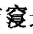圯，已宜重有纪述，以待太史氏。亡何，太守周君，下车独事振厉，于典故尤究心焉。因慨然曰：先正有入界而索经者，况郡志一方之史也，简略若兹，欲执以镜吏治何由哉？遂谋于施君暨诸荐绅文学博士弟子，殚厥元览，悉陈睹记，分曹开局而校雠焉。陋者饬，芜者芟，诞者绌，逸者补，总成八卷，标分胪列，视昔彬彬具焉。余获寓目其成，幸已，何敢涉笔其间乎？尝闻康太史德涵氏志武功，得载笔体，乃崔司成于钟氏志彰德，悉仿之。二氏蜚英关、洛，才均班、马，迹其所纪，大都绪理会要，以垂劝鉴，不龊龊兢斧藻谭，阙后临江诸郡乘宗焉。余观是志也，初虑地理湮芜，作郡图；有大鉴戒宜特书，作郡纪；贤人关治休替，作职官、选举表。为志之例，则提封、营缮、食货、秩祀、学校，而兵防继之。为传之例，则名宦、乡贤、忠节、将略、流寓、孝义、贞烈，而方外附之。至于断珉残碣、遗文坠什，拾于奥荒甃者，咸备识焉。详而核，简而工，是是而非非，疑疑而信信，宛乎二氏家法也。有如今日修成庙故事，籍之天京，宜将为内史助，讵独以空文传达，如《武功》、《彰德》已哉。虽然，以金鉴者识妍媸，以古鉴者明法戒，即是志匹夫匹妇，以一节著于乡皆得书，或高显通贵而泯沦无闻愧之矣。雄之先硕、彦绳、武率，累累有人，至如隋之麦铁杖，唐之张文献，宋之谭、许，彭、阳诸公，丰勋茂绩，迄今烂然史册，志之更详，足资尚友览者，其孰无疆为善之心也。古所谓稗官野史，意在斯乎！是编也，太守周君保实总裁之，参订则郡佐郑君良佐、施君可大、邑令汪君一右，校阅则学博张子巽、容子维翰、陈子徽柔。若庠士温汝学、裴庶、陶楷，谭衡、裴庚、叶栋，盖先后操管佐成者也，并书之。

明天启丙寅志序
知府 江之浃
南雄志，志雄风也。风之发也蓬蓬而起，徐披拂于林莽之间，众窍和鸣，各极于喁之致诚，气有所感，类有所应也。故倡于上而曰风化，而成于下曰土风，又曰民风。其中德教之渐讫，功烈之薰蒸，与夫节义忠良之鼓鬯，而磅礴精诚所至，自结运会，宁独气机升降，谣俗乃有污隆哉？雄之山川、风物、兵赋、城池，暨圩、庙、亭、台诸胜迹，前志亦綦备矣。间有因革，要不过于旧贯，裒益从事，非有陵谷变迁，沧桑易位者也。惟是宦达、名贤、贞良、节义，雄虽蕞尔，亦自代不乏人。乃万历十三年迄今日，幽芳不录，姓氏无传，将向风者，何以为景行行止地哉！不佞承乏兹土，雅欲补偏救弊，励俗维风，祈接武明兴以来，陈、郑，周、黄诸君子，奈以冲途奔播，半度日于牛马走中，故夙所怀来，十未酬其一二。今岁首稍暇，始进两庠笔墨之精良者，廪生陈祖虞、陈其礼、陈以课、谭沂，钟宇湛、何光祚，日取雄志详而辑之，逸者补，缺者修，阅月之中校雠甫毕，而阳侯浪作，且释舟楫而问菊松矣。夫李广结发从戎，每以不一当匈奴为恨；迨为前将军而又迷失道，岂非天哉？虽然，余行不昧，颠沛何伤？此不佞于纂录将竣之日，亟付梨枣，不遑于骊歌声里更着踟蹰也。后有作者，倘谓百狐萃腋，鉴为裘者之苦心，以论世之思，成不朽之业，是志之成庶几其有风乎？倘曰躬之不阅，遑恤其后，则不佞实无辞置对矣。

明天启丙寅志后序
推官 毛丹采
府志以志府事，则宜洪纤具备，事阅时而时殊，事则宜沿革毕陈，俾考究者，历历可指而酌也。雄州田赋有虚粮，军屯有登耗，取志质之，杳无更易本末。当调兵需饷之际，苦心酌剂，限于莫可参互，未尝不掩卷浩叹也。不宁唯是，且并原版失去者四十畸，披览之，前后不相属，令人愤然欲掷。会摄府乃命工剞劂，增所未有，亦仅仅补所本有，为览者差快耳。若屯赋等事，则有待于综核之士，搜家乘，采口传，以订定而垂将来，毋使后之慨今，又如今之慨昔也。余任兹土，自乙丑之中秋，洎乎戊辰中春，厌嚣剧而思避地，遂以释去。知而不及，行者多端，只自菀菀，犹幸初代府庖于郡胶中，殿堂门库，葺饰缮完，载代府庖而缺志为全篇，庶几历雄一番，不成虚度云尔。

清康熙乙卯志序
知府 姚昌廷
舆地之有图志，尚矣！古者辅轩之使，博采风谣，陈之太史，献之天子，欲以周知土俗之同异，民情之乐苦，以徵夫治理之盛衰，时代之升降。况乎山川形势之阨塞，田赋户口之盈虚，与凡人物制作之规模，文章事理之条贯，尤不可以不详载而审考之者也。维雄所辖二邑，不满百社，而实居南粤要冲，民之土著者稀，五方之杂处，商贾之往来，十得六七。故尝置关梁于此，盖以讥察出入，杜奸宄之源，匪但管榷之为重也。郡乘自明万历讫修及今，简册残缺，前任陆公网罗旧闻，搜辑佚史，汇全为志，尚遗田赋一卷，未成而去。而雄旧以亩虚缺额，派实见户，孔道烦剧，调应惟艰，一时蒿目民瘼者，行补葺权宜之计，或末减于轻赍，或取藉于桥税。及乎势变事迁，向之所欲竭力以垂永久者，不能无所摇撼，而升科厉民之弊终不可去，往牒论之详矣。此则仁人君子之所当留意而深酌之者也。若夫魁梧长者，代不乏人，其流风善政，山川习俗，可案籍而考也。陆公莅雄最久，民有甘棠之思焉。猥以浅薄继其后，乃为缀辑补述付剞劂，俾成全书。其卷衮次第，悉因其旧，俾经世之君子得要观焉。

清乾隆癸酉志序
给谏 胡定
天地之气，始于北而盛于南，故三代而上，声明文物，炳郁于嵩华恒岱之区。时雄境虽隶荆吴，而雉堞未崇，鸿逵未启，山川之精英，固郁结而未舒也。迨秦汉以还，风气日开，由是始析为县，继设为州，寻升为郡。凿山通道而冠盖如云，引水筑渠而禾麻蔽野。桓桓者如熊罴，如虎貔；休休者作盐梅，作麴蘖。鸿俦鹄侣，鹊起蝉联，衣冠之气盛于台关、墨水间矣。夫地冲，则应接不暇；物阜，则调剂多功。凡疆域之广轮，国家之经制，风情俗尚，宦绩乡评，事变纷如，不可无方志以资考镜也。稽南宋嘉定时，州牧孙公，肇修郡志，洎元至正，明永乐、正统、成化、正德，重订屡辑。至嘉靖壬寅，司农谭庄懿公，七略兼融，三长并茂，掩云梦以吞之，湛秋阳以昭之。已而，万历周郡侯，天启汪郡侯，暨我朝郡侯陆公、姚公、党公，吏治饰以儒术，繁弦间发，缛彩相辉，简册中不已昭然得失之林与。岁癸酉，我郡侯梁公以佐命之华胄，为一路之福星，明以烛微，廉以励节，盘错既剞于利器，豚鱼亦格于中孚，更念志乘为典章所系，风化所关，旷六十八年，宜加纂组，斯诚嘉惠之雅意也。定以固陋，谬赞修明，鲁鼎看铭，掏戈考篆，核其所未确，详其所未周，益以当代之洪猷，时贤之芳躅，煮泥续尾，轴以成焉。梁昭明云：椎轮为大辂之始，大辂宁有推轮之质；增水为积水所成，积水微层冰之凛，踵其事而增华，变其本而加厉，纪其文物，发其声明，敢上拟于良史哉。庶窃附于稗官之著述焉尔。

清嘉庆己卯重修南雄州志序
知州 余保纯
南雄志肇自宋嘉定，迄有明之世，凡八修矣。惟嘉靖壬寅，谭司徒大初，采而辑之，人称善本。逮我朝顺治庚戌，郡守陆世楷重修，文辞斐亹，而尚缺田赋一书。康熙丙寅郡守党居易，乾隆癸酉给谏胡定，更加补葺，至今又六十六年矣。嘉庆岁戊寅，督宪阮、抚宪李奏修省志，委粮道宪卢提调志局，先命各府州县预辑草志。而南雄适当改府为州之后，案牍散失，文献无徵，颇难措手，乃遵颁发章程，定其义类，约其指归，聘请学正黄君其勤，专司总纂。分纂者州同汪君阜、训导何君逢泰。复延城乡绅士，广为采访，而余亦以公事之余，亲加校核，凡阅一期而告竣。夫志书之作，非特纪事实，尚辞华也，将使后之览者，观事以知政，因时而考治，论世以知人，孰得孰失，孰利孰害，孰贤孰否，莫不条分缕析，法戒昭然，则教民成俗之方，亦于是乎在。夫惟大公无私，考订详确，上质诸鬼神，下徵诸众庶，然后可以信今而传后。则是书之作，盖亦勤矣。惟是司纂者，捃摭数十年之事，耳目或未周，而予亦以簿书鞅掌之身，厘订恐多未确，疏漏之讥诚有不免。采而补之，以俟后之君子。时嘉庆二十四年岁次己卯五月。署南雄直隶州知州，候补同知直隶州昆陵余保纯撰。

清道光甲申直隶南雄州志序
知州 戴鍚纶
纶前度莅雄，适改州伊始，窃欲续府县志为州志，以百务待兴，卒未遑而去。道光壬午，承乏重来，继奉调补，知前任余君保纯，署任徐君维清，先后延学博黄君其勤，于嘉庆二十四年，勒有成书待刊。喜得我心，谋代授梓。旋由徐君邮寄读之。其书本府志之旧文，从通志之新例，或仍或改，具费匠心。沿革、清丈、学额、书院、水利、金石，采辑尤为详核。惟不录始兴，未符体制。考之府县旧志，亦有不能慨从删汰者。于是缓剞劂而谋补苴，檄取始邑胡大令勋裕新志稿本，因黄学博成例，依类汇编，旧志应存者补，新事应入者续。属草于癸未七月，逮冬初领到阮芸台制府《广东通志》全函，覆加校核，乃知旧志并有脱漏，而补缀益不容已矣。旧府志修自乾隆癸酉，本十九卷，黄学博约为十三卷，曰《南雄州志》。纶补旧增新，厘为三十四卷，日《直隶南雄州志》。甲申春正稿成，复得权州事宋大令杨光，悉心参订，厘改校雠，历夏及秋而缮刊始竣。日忽经年，稿凡数易，虽曰续修，殆不啻举全书而新之也。黄学博重修时，笔资缮费二百金，皆捐自余君。此次缮写刊刷，则有前升州程月川中丞捐存之百两，州生员叶德全乐助之五百金，不足者纶自捐给。顾卅载从官，夙渐寡陋，重以衰病，续有纂辑，胥本诸采访人士，旧闻轶事亦多得之。前时查对书籍，校正缮刻，属之大儿泽同。然以七十之老夫，濡毫记载，固素愿倖偿，其何以辞无文之诮哉。况此书本节节而为之，身既引疾，念切还山，其间体裁未及画一，冗蔓尚俟芟除，纶于来哲不能无厚望焉。书成，爰胪始末冠之篇端。
道光四年秋七月壬戌朔诰授奉政大夫、南雄直隶州知州光山戴锡纶。

1990年新编南雄县志序一

人民创伟绩 县志立丰碑
黄勋拔
南雄在广东的历史上，具有重要的地位。由于它“枕楚跨粤，为南北咽喉”，是广东较早接受中原文化和中原先进生产技术的地区，是古代广东与北方货物交换的中转集散地，生产技术和商品经济比较发达。宋天禧年间兴建的水利工程凌陂，是广东有史可稽的最早的水利工程之一。唐玄宗开元四年开凿的大庾岭新道，对广东的开发具有重要意义。这正如明邱濬在《张文献公开大庾岭路碑阴记》中所指出的：“兹路既开，然后五岭以南人才出矣，财货通矣，中朝之声教日逮矣，遐陬之风俗日变矣。”唐宋中原动乱时期，大批中原仕族南迁，必先驻足南雄，有部分再由此南迁珠江三角洲。珠江三角洲有仍73姓164族来自南雄珠玑巷，他们至今仍把珠玑巷视为自己“七百年前的桑梓”，视为自己的根。
民国时期，孙中山两次北伐，都以韶关为大本营，以南雄为前哨。1932年，毛泽东、朱德、王稼祥在水口镇亲自指挥有名的“水口战役”。抗日战争时期，由于沿海港口被封锁，南雄成为广东省抗日后方的交通枢纽。新中国成立后特别是改革开放以来，南雄的经济是广东山区县发展较快的一个县。他们从实际出发，立足山区，充分利用本县的资源优势，开展外引内联，农工商综合经营，找出一条具有南雄特色的发展经济的路子，使南雄出现了新的局面。1987年，省社科联等曾在这里召开了一次“南雄山区经济发展研讨会”，总结南雄的经验。与会的领导和专家学者一致认为：“南雄是粤北地区全面建设新农村有典型意义的山区县。”国务院农村经济发展研究中心主任杜润生在《南雄特色研究》一书题词中说：“南雄经济发展的路子，也是同类型山区将要走的路子。”
南雄的这种重要的历史地位，使《南雄县志》具有更为重大的意义。人民创造了伟大的业绩，县志为人民立了丰碑。它不仅对南雄县的领导机关了解县情、正确决策、指导工作、教育群众有重大意义，对研究广东乃至全国历史，也有重大意义。
《南雄县志》是我省解放后第一本正式出版的新县志。中华人民共和国成立后，我省曾经编印内部发行了几部县志，如《惠阳新志》、《斗门县志》、《连县志》等，但作为正式出版物，《南雄县志》还是第一本。这是中共南雄县委、县人民政府重视和全县修志人员努力的结果。南雄县志办公室的同志，为完成修志工作，付出了艰辛的劳动，我对此表示崇高的敬意。
《南雄县志》具有地方综合志书必备的基本要求，主要是内容系统全面，资料丰富翔实，观点正确鲜明，篇目科学合理，文字严谨简朴。除此之外，我认为《南雄县志》还有几个特点：
一、历史材料比较丰富。尽管由于种种原因，新中国成立前的材料已不可能很完整系统。但比起另一些县志来，新中国成立前的材料还算比较多，约占全书的35%。南雄县各修志部门在收集材料上是下了功夫的；对“详今略古”的理解比较全面，选材也比较得当，对历史材料，并没有因为它是“解放前”的就一概摒弃它。
二、地方特点比较突出。在篇目的设计上，敢于从实际出发，将黄烟和水土保持与环境保护单独成章，符合南雄实际，显示了南雄的特色。在各章的内容上，也注意体现南雄的特点，如地理编记述了南雄恐龙化石的发现和南雄人口源流，水利章以大量的历史资料反映了南雄近千年的水利建设史，卫生章记述了西医传入南雄的途径，社会编记述了南雄的方言等，都富有地方特色。
三、内容实事求是，不回避失误。比如对“大跃进”、“文化大革命”的失误，能客观记述；对解放后耕地严重减少，能实事求是地分析；对实行“纯竹林”的失误，能寓教训于史实之中。对几十年来的经验教训的记述，有一定深度。
总之，我认为新编《南雄县志》虽还有某些不足，但基本上是成功的。我热烈祝贺《南雄县志》的公开出版。我相信勤劳勇敢的南雄人民，在中国共产党的领导下，一定能够创造更光辉的业绩，为南雄的历史，写出更加灿烂的篇章。

1990年新编南雄县志序二

录经纬要事 集古今精华
黄永东
南雄位于大庾岭南麓，史称：“居五岭之首，为江广之冲，控带群蛮，襟会百粤。”雄郡虽系粤北边邑，但自唐相张九龄开凿梅关以后，文明日进，风气大开。名宦贤达，代不乏人，物阜民丰，商业繁盛。清代名人朱彝尊《雄州歌》云：“绿榕万树鹧鸪天，水市山桥阿那边，蜑雨蛮烟空日夜，南来车马北来船。”土地革命战争时期，南雄属中央苏区，无产阶级革命家毛泽东、朱德、彭德怀分别五次率部转战南雄。陈毅在油山坚持三年游击战，写下脍炙人口的《梅岭三章》。新中国成立后，南雄人民在中国共产党领导下，经曲折历程，谱古郡新篇，社会主义物质文明和精神文明建设成绩斐然。《南雄县志》问世，亦为此新篇之一页。
为政之道贵于清。一曰手脚清净，不贪而取信于民；二曰头脑清醒，知情而正确决策。为政者若以其权而谋其私，则不治而乱；不知情而谋其政，其政必败。县志为一方之全史，录经纬要事，集古今精华。欲弘一方之文化，必修一方之志；欲掌一方之政事，必读一方之志。承先启后，盛世修志，为中华文化之优良传统；下车伊始，挑灯读志，为历代名宦之可贵风范。古之宦者尚如此，当代之为政者岂能不更胜一筹？！中国共产党十一届三中全会以来，政修人和，百业俱兴，方志编纂研究工作也相应而勃然兴起，可谓水到渠成，顺理成章。
自来雄工作20余年，久视南雄乡土民风，感情甚厚。新编《南雄县志》始，吾则为编委成员，任县委书记后，即兼任县志编纂委员会主任。既负此重任，当不遗余力，为县志之编纂谋划决策，组织人财物力，协调各方，使之顺利进行。然由于前届修志距今160多年，案牍散失，文献无稽，编纂难度颇大。幸赖县人大常委会副主任罗凯燊热心此事，不惮辛劳，主事总纂，修志同仁努力奋斗，上下左右通力协作，并蒙省方志办主任黄勋拔，暨南大学教授唐森、副教授高国抗，韶关市政协副主席沈会峰，以及老干部张英裘等之关怀指导，中国人民大学教授谢自立为本志撰写《方言》。特此表示衷心感谢。新编《南雄县志》从1984年冬开始至1990年冬，历时六载，斐然成章，总纂终成。通览该县志，体例完备，史实详确，条分缕析，文约事丰，是一部取旧志之长，具有新思想、新观点、新方法，信今传世，经世致用之重要文献。县志出版，必有利于南雄社会主义精神文明、物质文明建设持续、稳定发展。
县志编辑部多次嘱予志序。今谨缀数言，荐举县志于读者。修志事业，未曾经历，经验不足，疏漏之讥，诚有不免，采而补订，踵事增华，企望后之来者。是为序。

二、学术文选

对南雄三个文化圈的初步探讨
罗凯燊
南雄地处粤北大庾岭南麓，浈江之源头。北面东面与赣南相邻，且与闽西、粤东相近。四周群山环抱，中部丘陵起伏，是著名的南雄红层盆地。南雄因其“居五岭之首，为江广之冲”“枕楚跨粤，南北咽喉”之形胜，曾是古代岭南重要州郡，史有“岭南第一州”之称，在岭南经济文化发展中起到了承北启南的重要作用。
南雄现有20个镇，45万多人，其祖先多由通称为客家大本营的赣南、闽西辗转迁来，其为客家当然无疑。但是，由于历史的原因，南雄文化又不是纯客家文化，而是多元文化，大体可分为三个颇具差异的文化圈，即以乌迳镇为中心的东北部文化圈，黄坑镇以下的中西部文化圈，南雄城及其城郊的城区文化圈。这三个文化圈是怎样形成的，各有什么特色呢？近几年来对此作了些调查研究。
因为文化不论是物质方面或是精神方面都是人类在社会实践中创造出来的。所以，研究一个地域的文化，必须从研究一个地域的人群入手，就民族、语言、习俗、观念等方面，进行历史的、客观的探讨分析。由于本人对这方面的知识浅薄，不懂民族学、语言学，只凭一股热情和兴趣，探讨是很粗浅的，分析也不一定正确，希望能起到抛砖引玉的作用，有助于人们更好地认识南雄，建设南雄。

一、东北部文化圈
这一文化圈地域位于南雄东北部，与赣南之大余、信丰、全南等县毗邻，含乌迳、界址、坪田、南亩、油山等镇，面积670.84平方公里，人口12万多人，占全市人口的1/4强。此文化圈形成较早，约在宋代逐步形成。因其处于浈江上游，故俗称为上方。
在此聚居的主要氏族有叶、李、董、赖、黄、彭、赵、孔等姓，而以叶姓为最多，约占30%。从各族族谱记载来看，迁来最早的是新田李族，始迁祖为西晋太常卿李耿，原居秣陵（今南京）因直谏，贬曲江令；于建兴三年（315年）赴任，过南雄新溪，见山川幽异，乃弃职举家迁来隐居。其次是平林孔族，始迁祖孔温宪（岭南节度使孔戣之第二子）随父宦游岭南，于唐乾符年间，为避朱温乱，举家卜居平林。山下叶族，始迁祖叶浚，崖州都督，原居浙江处州。唐末，任满归里，过南雄，闻黄巢之乱，乃举家卜居山下七星树下。坪田亨邦叶族，始迁祖叶宗文，进士，于南宋末来自南京。水松董族，始迁祖董玮，因荐举任南雄州刑曹参军，举家于北宋元符三年（1100年）自江西乐安县迁来雄城东门居住，南宋初再迁水松开基。界址赵族，始迁祖为宋太祖赵匡胤后裔、镇江知府赵子崧，于南宋绍兴二年（1132年）谪居南雄州，卒于雄城，其子孙乃卜居界址龙头坊。上朔彭族，始迁祖彭南选，五代楚兵部尚书彭承彦之曾孙，于后唐天成间（926年至930年）自吉安永丰沙溪迁来开基。古城李族，先祖李叔通，北宋绍圣进士、广州司马，卒于雄州，子孙乃世居古城。浆田大井坊黄族，始迁祖黄辅魁，原居福建宁化，南宋中进士，任广东安抚使，因不满朝政，辞官隐居于浆田大井坊。又爱敬堂始迁祖黄元轩，原居浙江绍兴，其父黄缜任韶州教授，南宋景炎二年（1277年）任满归里，道卒南雄，元轩扶榇避兵走信丰，路经浆田，得宗亲之助，乃就地葬父卜居。又上浆田始迁祖黄伯麟，南宋绍定举人，随兄伯启（广东转运使）宦游岭南，于景定二年（1254年）卜居上浆田前宅。
综上所述，这些氏族的祖先都是仕宦世家，于唐宋时为避乱而举家南迁。那时所谓“举家”，就不是当今一家三五几口，而是一家几十口上百口。这些南迁官宦之家，除亲属外，还有管家、婢仆以及工匠等。他们带来了知识、技术、资金，捷足先登，选择在水源充足，土地肥沃，而又比较安定的地方开基创业。他们在新的定居地是一支新的生产力，又具有一定的氏族优势，繁衍较快，发展成为大村大姓，甚至成为连村巨族。这些氏族在与当地及周边居民交融中，因其氏族优势，保留了一些祖居地的语言习俗，而形成了颇具特色的以乌迳为中心的南雄东北部文化圈。
这个文化圈里讲的是乌迳话或近乎乌迳话，俗称上方话。乌迳话的形成与乌迳的地理、经济文化发展相联系。乌迳位于东北部文化圈的中心，交通便利，水路有浈江可达南雄而与北江、珠江接连。陆路有乌迳路，通往赣南、闽西，是仅次于梅关古道的官道。乌迳历来就是南雄东北部商贸中心，粤赣边贸重镇，集市贸易繁荣，每逢圩日，上方各镇及赣南信丰民众云集于此，人们在频繁的交流中，自然磨合形成一种独特的乌迳方言。这种方言，似乎带有江浙口音，可能与乌迳叶族、新田李族、爱敬黄族、孔塘赖族、界址赵族祖居江浙有关。
在这个文化圈聚居的南迁仕宦世家，承传中原文化，耕读传家，人文蔚起，是唐宋时南雄人文荟萃之地。新田李金马，在唐元和间举贤良方正、直言极谏科，官户部侍郎，封金紫光禄大夫，开南雄人文之先肇。平林孔闰，唐景福进士，朝散大夫，袁州刺史，宋初在平林创办岭南第一所书院一孔林书院。五代时，乌迳山下叶雨时（字云兴），仕南汉为千夫长，保境安民，忠烈殉难，敕封都统。上朔彭旴和水松董双保、双生兄弟因军功而敕封将军。古城李族，宋代一门五进士。可见各族科第仕宦代不乏人，光耀一方。
这个文化圈有较浓的宗族文化。人们继承中原氏族敬祖睦族的优良传统，重视宗祠修建，几乎村村都有祠堂。叶氏宗祠有10余座，其中亨邦崇德堂创建于元初，黄塘叶氏宗祠建于明洪武年间，白胜敦本堂、龙口金玉堂均建于明万历年间，新溪叶氏世敬堂建于明弘治年间。这些祠堂迄今都有四至六百多年的历史。上朔彭族世德堂建于明正德九年（1514年），该族还有小宗祠堂十余座。此外，新田李族、浆田黄族、孔塘赖族、界址赵族、水松董族、古城李族的祠堂都有一定规模，且有悠久历史。这些祠堂积淀了不少宗族历史文化，可惜因年久失修或人为损毁，许多祠堂已破旧不堪，匾联碑刻不存，宗族文化仅依稀可辨。过去，各族祠堂都置有田产，谓之公尝，经历代积累，数额相当可观，其收入除供祭祖之用外，还补助族中子弟入学，奖励科考中试者，以及举办公益慈善事业。新田李族叙伦堂共有租284石，管理章程规定其收入“除祭祀完粮众用以外，所余华利照丁颁胙，遇有子孙游泮帮补，出贡中举登第者必给以花红奖赏，以示鼓励”。
这个文化圈不兴拜神求仙，却流行过姓氏节的习俗。这是人们敬祖睦族的一种表现形式。相传各族以其祖先的诞生日或对该族具有重大意义的日子为姓氏节的节日。如龙口叶氏为八月十六日（农历，下同），界址赵氏为七月十四日，孔塘赖氏为七月初七日，新田李氏为九月十三日，上朔彭氏为十月初八日。较大的村落，节日活动隆重而热闹，历时3～5天，主要活动是设坛祭祖，抬祖像菩萨出行游村，请戏班唱戏，各家摆酒席宴请亲戚朋友。在姓氏节期间，一族聚会，合家团圆，亲朋相贺，充满亲热、欢乐、友爱、祥和的气氛，增进了亲友情谊，化解了一些社会矛盾，增强了凝聚力。这一习俗至今仍在流行，不过形式比过去简化了，迷信色彩大减，敬祖睦族之风犹存。
这个文化圈民风勤劳悍直，士人又有喜好田园风光的雅兴，对村庄周围环境留心观赏，自得其乐。一村选定八个十个自然景点，冠以雅名，赋以诗词，志于族谱，号称某地八景，某地十景。如乌迳山下叶氏宅居八景，名为七星古树、九曲通衢、一溪活水、半亩方塘、陈抟石障、仙女灵岩、西窗夜读、南亩春耕。明万历举人叶中梅为每个景点各题诗两首。平林八景名为：天马朝南、油山耸翠、左岭石羊、右岭石冠、纱帽古迹、南亩春耕、画楼烟景、横桥襟带。孔子六十七代孙、清雍正庠生孔毓炎为各景点题诗一首。此外，还有溯江八景、白胜八景、龙溪八景、亨邦八景、李坑四景、龟塘八景、黄塘八景、平湖八景、朱溪八景、新溪十景、锦溪八景、朔溪八景等。景点之多，立名之雅，诗韵之清，宛如江浙苏杭之风光，充满客家喜山爱水之情怀。几百年来，星移物换，景点多已湮没。随着现代经济文化的发展，一些古景点必将焕发青春，更多的新景点也将蔚然而现。

中部文化圈
这一文化圈的地域为自黄坑以下，除南雄城区及其近郊以外的所有地区，含黄坑、邓坊、水口、江头、湖口、珠玑、百顺、澜河、帽子峰、古市、主田、全安等镇，面积约1600平方公里。人口20余万人，占全市总人口的50%多。这个文化圈大体形成于明代。
聚居于此的氏族较多，主要的是刘、陈、黄、李、张、邓、何、钟、曾、王、吴、谢、郭、沈、朱等姓，而以刘、陈两姓人口最多，约占25%。
先从南雄第一大姓刘姓来看，刘氏先祖迁入南雄的先后有60多族。迁入时间除极少数在宋末外，其余多在明代至清初。他们来自客家大本营赣南的信丰、龙南、兴国、南安、上犹、安远以及闽西的武平，约有50%则是先从赣南、闽西迁至始兴而后再迁入南雄。刘族散居于20个镇179个村，而多聚居于盆地中心的湖口、珠玑、全安、黄坑等镇及市郊。湖口镇刘氏占该镇总人口的16%，珠玑镇占一成多。
再看南雄第三大姓陈姓，其情况与刘姓差不多。早于宋代迁来珠玑巷的7族，均已迁徙珠江三角洲一带，现在居于南雄的10族，其中早在北宋治平年间迁来的一族居于横水，南宋末迁来的一族居于溪塘，其余八族多于明代或清初自始兴迁来，也有自江西泰和、信丰及福建汀州迁来，多散居于盆地丘陵。
再看张族，先后迁到南雄的有48族，其中2族于元代迁来，46族于明代清初迁来。来自闽西的2族，来自赣南的7族，来自曲江2族，来自翁源1族，来自始兴的36族。散居于172个村落，九成分布在南雄中西部，居于盆地丘陵者为多。
这些氏族为何多在明代清初迁到南雄，而且多聚居于盆地中心地带？这与南雄农业经济发展有关。在古代，南迁氏族在南雄进行农业开发大体有二个历史阶段。一是宋代以前（含宋代），南迁来雄的多为仕宦之家，他们是为避乱举家挟资而来，选择在水利、土壤条件较好而又远离战乱的山区或半山区小块盆地中开基创业。如上节所述新田李族、乌迳叶族、平林孔族、上朔彭族、古城李族等，他们就水源而居，以农牧为业，耕读传家，为开发山区、半山区作出了贡献。再一个阶段是宋代以后，南迁入雄的氏族多为赣南、闽西的平民百姓，他们从赣南闽西迁到南雄；或先迁始兴历数代而后迁到南雄，迁徙的原因有因原居地人多地少，不易谋生，或因天灾人祸而寻找新的生活基地。他们迁到南雄时，水源土壤较好的地方已为先来的氏族聚居，就只得在盆地丘陵中择地而居了。盆地丘陵本来水利条件很差，干旱严重，但自宋代以来，兴修水利已有一定成效。宋代兴建凌陂、连、元代兴建罗陂，明代又兴建叶陂、宝陂、虎岸陂、珪塘陂、杨凹陂以及永灌塘、大湖塘、湖口塘、长丰塘、新塘等农田水利工程。这些工程都分布在盆地之中，为盆地的农业发展创造了有利条件。明末，自闽南传人南雄的黄烟，特别适宜于盆地红砂土种植，烟叶质量上乘，经济效益可观，盆地丘陵的经济优势逐渐显露，而成为当时农业开发的热点，吸引了众多的氏族迁来兴家立业。他们立足于干旱的红土地，发扬客家人刻苦勤劳的优良传统，世世代代战天斗地，为开发盆地丘陵付出了艰辛的劳动，氏族也随着盆地经济的发展而昌盛起来。
明代，特别是明嘉靖前后，始兴大批氏族迁徙南雄，除上述原因外，还有一个原因就是明嘉靖前后，龙南一带盗寇蜂起，流劫乡村，始兴与龙南毗连，而又比较富裕，首当其冲，许多氏族不堪骚扰而向南雄迁徙。据《直隶南雄州志》载：“弘治六年，强贼李三奴剽掠始兴。”“正德七年，安远寇流劫乡村。”“嘉靖廿四年冬，流贼逼郡城，肆行劫掠。”“（嘉靖）卅五年十一月平明，龙南贼直达小东门，焚掠民家，勢势甚猖獗。”“（嘉靖）卅七年，龙南贼犯始兴石坑等处，知府章接御之，败绩，为贼所伤者数百人。”“隆庆元年夏四月，龙南贼流劫乡村，知府周思文招抚归业”。在当时的情况下，南雄与始兴相对来说，南雄离龙南远些，而且是府治所在地，防御力量也强得多，因此，始兴不少氏族便很自然地到南雄寻找安居乐业之所。这是客家人祖祖辈辈在辗转迁徙中形成的本能。
至于珠玑巷氏族，唐宋时即有不少中原氏族陆续迁此居住，休养生息。由于迁民越来越多，出现人多地少之患，且珠玑巷地处交通要冲，每逢乱世，难于安居。因此，中原南迁驻足于珠玑巷的氏族，在南宋时已陆续南迁珠江三角洲一带。现居珠玑巷氏族多为明清时迁入的客家氏族。
综上所述，中西部文化圈内聚居的都是来自客家大本营的客家人，实为客家文化圈。讲客话，唱山歌，住的是类似围屋的大屋，一头大门进去十几户或几十户鳞集而居。一屋一姓，也有一屋几姓的。民风淳厚，生活俭朴，吃苦耐劳，团结互助，客家风情，随处可见，无须赘述。
这一文化圈最有特色的是黄烟文化。南雄黄烟自闽南传入三百多年来，数万烟农利用盆地独有的紫色土壤，采取精细的栽培技术，生产出名闻海内外的优质晒烟，叶色金黄、易燃灰白、烟味醇香，成了名牌特产。烟农在世世代代的生产实践中，祖传身教，积累了一整套栽培烤晒的经验。家家都有一本种烟经，村村都有几个烤晒烟叶的能手。1955年，湖口烟农谢泰强曾以专家身份出访越南。“长在烟头下，哪有不吸烟”。吸烟成了成年烟农的自然习俗，有的人成了品烟的行家，只要吸上几口烟，就能道出这烟叶的品种，产于哪类土壤，施用什么肥料，烟叶生长部位，烤晒烟技术掌握得如何等等，令人敬佩。吸烟对他们来说，不只是一种嗜好，而且是一种享受，一种交流。他们在吸烟中欣赏自己生产的成果，相互交流生产优质烟叶的高招。在烟区，馈赠亲友以选送自己生产的优质烟叶为贵重，交朋访友以敬烟为第一礼数。黄烟意识渗透于人们的生活之中，家庭以种烟多少论贫富，劳动力以会不会种烟比高下，商品的价格与烟叶对比定贵贱。以黄烟为题材的山歌、诗词、摄影、戏剧、舞蹈、小说等文艺作品，不断创作，丰富多彩。
这一文化圈内客家氏族散居于乡村，祖祖辈辈历经辗转迁徙，养成了一种不断进取的精神，企求向南雄城发展。各姓头面人物不囿于乡村一隅，积极参与南雄城社会活动；都自筹巨资在南雄城建起一座座祠堂。如刘氏宗祠，由十三村倡议集资兴建，原建于洙泗巷，光绪三年改建于河边街。张氏宗祠建于今文明路，邓氏宗祠建于洙泗巷，何氏宗祠建于河边街，陈氏宗祠建于今永康路，朱氏宗祠建于居仁街。宗祠一般都有基金，为宗族活动提供费用。祠堂还设坛讲学，并为在南雄城求学的子弟无偿提供食宿生活设施。在很长的历史时期里，祠堂成了这些氏族城乡联系的一条重要纽带，促进氏族一批俊彦在雄城造就成长，事业有成。解放后，城内祠堂均改作厂房、仓库或民居，又起了另一番的历史作用。
说明：客家大本营指赣南、闽西、梅州三个地区。魏晋以来，中原氏族南迁，多客居于赣南、闽西，与当地氏族融合而成客家民系，而后又南迁至梅州一带，进一步扩大发展成熟，因称赣南、闽西、梅州为客家大本营。

三、城区文化圈
这一文化圈地域含城区和近郊村落，如黎口桥、赤水塘、满湖塘、水南、河南、水西、借村、田边水、洋汾水、四头门、塘尾、莲塘等，面积约50平方公里，人口约10万多人，占全市总人口的1/5强。由于城区社会历史的原因，文化圈演化时期较长，成熟较迟，约在清代康乾年间。
南汉置雄州，州城初设于大宁镇，即今溪塘。北宋皇祐四年（1052年）建斗城，元末扩建顾城，明成化筑水城，这才有了一个比较完整的城池。南雄城地处粤赣要冲，古代历经兵燹，社会动乱，居民不稳定。宋末，元兵逼境，城内居民几乎逃迁一空。明末清初，战火连绵，雄城三变旗帜，明清两军反复争夺，形同拉锯。顺治六年更遭清兵屠城，居民被杀六、七成，雄城几成废圩。现在城内居民，百姓杂居，历史不长。有谱可稽者有邓族，始迁祖邓向于北宋嘉祐三年（1056年）自曲江迁来北门今秋千街）定居，其后裔大部分已分迁聪背、腊树园、浥溪、坪田等地。叶族，曾有叶仁寿、叶仁和兄弟后裔七人于北宋中、元末先后迁来雄城北关，鳞集而居，名曰“叶氏山庄”，其后裔均已分迁白胜、溯水、塘东、姜塘、东坑等地。北门尚书里谭族，始迁祖谭渊于南宋末自始兴迁来，其后裔大部分已分迁珠玑、黎口、水口、百顺、澜河、帽子峰等地。上城汪族，始迁祖汪亨元于元至正年间为经商自江西景德镇迁来雄城。北门街朱族，始迁祖朱培于明初自上杭迁来，子孙多分迁大陂头、水西、借村、岭排等地。世显街罗族，始迁祖罗和于元至正年间自江西庐陵迁珠玑巷，再迁牛田，明成化间分迁雄城。小东门徐族，始迁祖徐缙亮于明崇祯年间由翁源迁来。八街胡族，始迁祖胡子开（胡定之父）于清康熙二十年由江西泰和县迁来。借村黄族于清康熙年间由福建连城迁来。莫族，先祖于明末自始兴迁来。五里山刘族，始迁祖刘弘于清顺治间自闽西建宁县迁来。斜头下陈族于清乾隆年间自溪塘迁入。巨富叶廷荣于清乾隆末由乌迳迁入雄城经商。由此可见，早期于宋代迁到南雄城的氏族，虽历经七八百年，但在社会动乱时后裔多已外迁他处，在城人口不多。元代以后迁来城内的居民来自四面八方，聚散无常。所以说南雄城无大姓巨族，而且多属客家民系。
至于城内商户，籍贯多属江西、福建、广州、嘉应州，明清时有三四百家，是谓“市肆贸易，率多广郡江闽之旅。”他们多于明代清初前来雄城开店设厂。特别是清康乾年间正是雄城商贸繁荣时期。乾隆二十二年，清廷闭关自守，封闭了漳州、宁波、连云港三个外贸口岸，只许广州一个口岸对外通商，梅关古道成了唯一对外贸易通道，加上乾隆年间，南雄黄烟、土纸等商品生产的发展，吸引了各地客商逐利而来。因此，各种文化在雄城充分地交融磨合，一个独特的城区及其郊区文化圈历经宋、元、明代长期演化，就在清代康乾年间逐渐趋于成熟了。
城区讲的南雄话，只在城内和近郊通行，俗称“城壁话”。南雄话大概是在客家话基础上与商场的广府话和官场的官话融合而形成的。城区居民大多数来自客家地区，而城区周围乡村都是客家人，因此客家话成为城区的主导语言是很自然的。而广府到南雄经商的人不少，何况他们资本雄厚，在商界举足轻重；强大的经济实力必然强化其语言的影响。另外，雄城是州府衙署所在地，加上地处要冲，仕宦往来驻足、定居者不少，因此，官话盛行，影响也不小。所谓官话就是旧时通行较广的北方话，有北方官话、西南官话、下江官话之分。雄城居民在与官吏交往中融入官话，那是很自然的。南雄话细听起来，确有一些广府话和官话的成分。解放后，推广普通话；且有几百南下干部在雄城定居。所以，在南雄城区，除通行南雄话外，客家话、广府话、普通话也能通行，可说是个多方言的城市。一家成员能讲多种方言，看什么场合看什么人说什么话。
城区文化是个多姿多彩的文化。在城内经商的江西、福建、广州、嘉应州人，各自成立同乡会，建会馆，办学校。城内号称四大会馆：江西会馆、福建会馆（均在永康路）、嘉应会馆（在打石街）、广州会馆（在埠前街）。各会馆建筑精良，风格各异，富有地方特色，以广州会馆最为精美。该馆建于明代中叶，历经修葺，是广东唯保存较完整的广府商人在客地建立的会馆，已列为南雄市历史文物，一经修茸，其风姿将与古塔、古城楼相互辉映。
民国时期，各同乡会自筹资金在会馆办学校，名为豫德小学（江西）、萃雄小学（福建）、嘉修小学（嘉应州）、广仁小学（广州）。各间小学都办得很出色。广仁小学从广州地区聘请教师，以广州方言教学，设备为各小学之冠，倡文明，尚新潮，引人注目。嘉修小学则倡导客家勤劳俭朴传统，师生赤足，令人惊赞。豫德、萃雄小学承传江西、福建之良好学风，教学质量较高，为世人称道。
城区文化圈是个开放式文化圈，宗教信仰，五花八门。过去，城区人拜的菩萨很多，旧志载的有文昌宫、关帝庙、天后宫、三皇宫、城隍庙、龙王庙、太子庙、七姑庙、盘古庙、风神庙、火神庙、药王庙、马王庙等等。各烧各的香，各拜各的神。城区人有尊儒的，有崇道的，有信佛的，也有奉天主教、基督教的，以信仰佛道为多。城区曾是寺庵林立，旧志载的有光孝寺、晓真寺、报本寺、延祥寺、仁和寺、渡山寺、洪山寺、真觉寺、莲社庵、万善庵、甘露庵、接龙庵、兴隆庵、西竺庵、青莲庵、长春庵、观音堂。道教立的有元妙观、祖师堂、玉虚宫等。各登各的殿，各念各的经。这些寺庙宫庵早已废毁，唯延祥寺塔（即三影塔）尚存，已重修，列为全国重点文物保护单位。近郊已重建万善庵、莲开净寺（即原莲社庵）。
城区风尚祥和文雅。居民不分姓氏，互为邻里；商家不分地域，各谋其业。官而霸、富而霸者史无所载，世亦罕闻。就清代而言，能官能民，退而执教著述或行医济世者有之，如胡定、戴家驹、莫开瑶等。富甲一方而乐善好施者不乏其人，如胡仁辟、叶廷荣、莫百康等。皇华门“万里一清”牌坊耸竖，美好的传说，脍炙人口。尚书里谭族世代书香，“八行家风”名闻遐迩。汪注、汪枚父子为官清正，民颂其德。胡日初、罗世馨守正不阿，称誉福建。五里山刘理尧八世同居，堪称“德义之门”。还有一代师表曹傧、罗赞勤，济世名医朱选青、朱礼儒。商家尤多雅好，喜于店门张贴对联，时届春节，琳琅满目，有谓一城商铺一城联。梨园演出有江西采茶戏，湖南祁戏，广州粤剧，东江汉戏，丰富多彩。清代诗人朱彝尊《雄州歌》诗中有云：“十部梨园歌吹尽，行人虚说小扬州”。
城区人崇尚俭朴，勤俭持家，勤俭发家。一般民众布衣蔬食，嗜好唯辣椒、酸笋。风味食品则有酿豆腐、饺俚糍、板鸭、米花糕、炒石螺。均非珍稀之品，但具有自然之风味，地方之特色。酿豆腐可能由东江客家酿豆腐演变而来，名虽同而实质差别很大。南雄城人酿的是油烧豆腐，馅料主要是芋蓉，辅以香菇、虾米、冬笋、萝卜等，质较粗而味浊，但别有风味，历来为节日家宴之常菜。饺俚糍可能是仿效北方饺子而来，形如饺子而制作各异。饺子糍是用白黏米在草木灰中泡浸后磨浆蒸成薄片，用手捏成饺子状，内包些许酸菜辣椒，成本低廉而酸辣爽口开胃。雄城正宗板鸭俗称“曝腌”，因其是采用人工腌制和自然曝晒之法而成。选择在入冬霜风天气制作的为最佳，味香而骨酥。
城区人共同生活在一个独特的文化圈里，很重人情，人们走在一起，不是远亲就是近邻。又有浓厚的爱乡恋乡之情。相传城里人出远门，坐船一过水西白水滩，陆行一下河南岭，看不见巾子岭，看不见三影塔，就有黯然神伤之感，甚至潸然泪下。可见南雄人对家乡情结之深。
南雄城区不论从自然景物还是从人文风尚来看都充满着纯朴调谐气质。一个10多万人口的小城市，历经千年沧桑，积淀形成了一种独特的文化传统，是很可贵的。改革开放以来，南雄城市建设有很大发展，面貌焕然一新。人们在保护好历史文化的同时，加快现代化文化设施建设，正在向现代化文明城市迈进。

迁雄氏族开基祖录
从已出土文物看，距今4000年至10000年的新石器早期，南雄已有人类活动。但从现居氏族族谱记载，南雄氏族都是从中原辗转迁来的移民。最早的于西晋迁入，而于唐宋迁入的约占20%，于明清迁入的约占70%迁入南雄氏族共有141姓，600余族，最多的刘氏有60余族，张氏、陈氏各有40余族，黄氏、李氏各有30余族。今就各氏族谱载其先祖入雄开基情况简录如下，共录入45姓350族。
刘氏
据《南雄刘氏重修联谱》称，南雄刘氏郡望彭城，先祖刘广传原居福建宁化石壁村，宋理宗端平二年（1235年）举进士，任江西瑞金县令，生十四子，其后裔辗转迁徙，先后有60多族迁入南雄。其中有一半从闽西、赣南迁来，一半则从闽西、赣南迁始兴而后再迁南雄，散居于18个镇179个村。其著者如：
南亩长洞刘族 先祖刘祖富、祖贵兄弟于南宋末，从江西兴国迁南雄县囗悌街，其后裔转迁坪田之坪岗，再迁南亩之长洞开基。
南亩官田刘族 先祖刘景贤于明代永乐年间由福建武平迁官田开基。
湖口里和刘族 明代永乐年间，先祖刘延任由始兴迁入野猪窝开基，后裔分迁里和牛岗地、邓公桥。又明代嘉靖年间，先祖刘元信由始兴迁牛古陂开基。又明末，先祖刘彰晃由信丰回戈堡迁公陂坑开基。
湖口岗围刘族 先祖刘仁于明代永乐年间由江西信丰小河堡迁来开基。
湖口坪地刘族 先祖刘学祖、学祥兄弟于明代嘉靖年间由始兴总村迁来开基。
珠玑古田刘族 先祖刘友灌于明代初由信丰小河堡迁来开基，后裔分迁许村、新村、洋坋等地。
珠玑塘村刘族 先祖刘倚聪兄弟于明代嘉靖年间由信丰石背迁来开基，其后裔分迁许村、河村、云田水、下罗田、灵潭等地。
珠玑长迳三驳桥刘族 先祖刘世宾于明代初由始兴总村迁来开基。
雄州勋口月光坪刘族 先祖刘高柏、刘高觉兄弟于明代嘉靖年间由始兴朔源迁来开基。
雄州瑶坑刘族 先祖刘虞闻于明代嘉靖年间由始兴朔源迁来开基，其后裔分迁五渡、洋湖、聪背、主田等地。
黄坑猪头岭刘族 先祖刘元峰于明代末自江西上犹迁来开基，其后裔分迁灯笼排、主田大旺洞等地。
水口流坑刘族 先祖刘巨江于明末由始兴塘角迁来开基，其后裔分迁竹头坪、樟木山等地。
水口石塘刘族 先祖刘友浓于明嘉靖由龙南大龙堡迁入南雄赵东坑，万历年间后裔刘瑞迁石塘开基，后裔分迁长迳桥等地。
全安琵琶岭刘族 先祖刘昌明于明代天顺八年（1464年），由福建汀州迁江西信丰鸡龙石，居一载，因天旱复迁始兴张源洞。明代成化年间其后裔再迁琵琶岭开基。
雄州铺背围俚刘族 先祖刘国习于明代嘉靖年间由始兴总村迁来开基。
油山下惠东坑锡上刘族 先祖刘良秀于清代初自始兴山口豆迁来东坑开基；刘先秀迁上锡开基。
叶氏
据南雄叶氏联谱称，叶氏受姓始祖诸梁一世，周楚大夫，郡望南阳。传七十世乾昱，居浙江松阳，生五子，第二、三、四子后裔先后有八支于唐宋时期因游宦而迁到南雄，聚居于南雄东北诸镇。
乌迳七星树下叶族 先祖叶崇义名浚，原居浙江处州丽水县，唐代乾符初年授广东崖州都督，年老告归至南雄，闻黄巢寇入长安，道路云扰，乃择地卜居于乌迳七星树下（今山下村）开基创业，生三子：雨物、雨济、雨时。雨物、雨济外迁，雨时字云兴，仍居乌迳，仕南汉为千夫长，保境安民，战死白石岗，敕封都统，子孙繁衍，其后裔分迁坪田等地，为南雄巨族。
乌迳龙迳叶族 先祖叶崇礼，唐代咸通初以孝行任常州刺史。其次子瞻鉴，以太常博士出知合州。天复三年（903年）瞻鉴病卒于南雄沙水，其家属遂就地卜居，其后裔迁龙迳开基，又分迁朱溪。
乌迳白胜、溯水、珠玑塘东叶族 先祖叶希泽，银青光禄大夫、监察御史中丞，生九子。次子裔文德、文宗、文修、文崖兄弟四人于元未自江西信丰桃江迁南雄世显街（今四头门），与早于南宋初卜居于此的叶氏兄弟鳞集而居，名曰“叶氏山庄”。明初，文德后裔叶用谦迁居白胜开基，文宗后裔叶万福迁溯水开基，叶万全迁塘东开基。
坪田姜塘、东坑、龙头叶族 先祖叶希泽第五子仁和，宋神宗熙宁二年（1069年）进士第一，官直学士。其孙叶蓊，龙门县令。南宋初，解组归，闻余寇未靖，遂卜居南雄北关（今四头门）。七传至文逊、文实、文贽兄弟，于元代延祐甲寅（1314年），自北关迁居坪田，文逊、文实卜居姜塘，文贽卜居东坑。其后，又有叶甘霖于南宋绍兴年间，由雄城北关迁坪田龙头开基。
坪田龙溪、乌迳竹溪叶族 先祖叶仲华，官户部侍郎，南宋绍兴十五年（1145年）随岭南安抚使黄宣来粤，因爱南雄山水，挈家自浙江天台迁居南雄城，生二子，南英、南昌。南英徙居乌迳，其次子叶熙元于孝宗隆兴三年（1165年）迁龙溪开基。南昌之子叶以仁于南宋末迁竹溪（大竹）开基。
坪田亨邦叶族 先祖叶宗文，南宋咸淳乙丑进士，任南雄教授，于德祐乙丑（1275年）与弟宗武挈家自南京迁来亨邦开基。
黄氏
《南雄黄氏族谱》（1999年）称：南雄黄氏多为黄峭山之后。黄峭山，世居福建邵武，唐末进士，累官尚书令，生二十一子，遣十八子分别徙居各地。其后裔迁到南雄开基者有：
油山浆田大井坊黄族 始迁祖黄辅魁，原居福建宁化。南宋中，赐进士及第，任广东安抚使，因朝政腐败，辞官隐居浆田大井坊，建一本堂，其后裔分迁新龙、邓坊、南亩等地。
油山浆田爱敬堂黄族 始迁祖黄元轩，原居浙江绍兴。南宋末，元轩之父黄缜任韶州教授，景炎二年（1277年）任满归里，道卒南雄，元轩扶榇避兵走信丰，路经浆田，爱其风土，并得大井坊宗亲之助，就地葬父卜居。元代延祐甲寅（1314年）建爱敬堂。
油山上浆田黄族 始迁祖有二：一为黄伯麟，南宋绍定元年举人，随兄伯启游宦来粤。景定二年（1254年）择地上浆田前宅隐居，子孙繁衍。另一始迁祖黄辅亮于元代元贞丙申（1296年）由江西黄金高楼迁来开基。
主田乌石黄族 先祖黄青于元代从福建宁化迁南雄城玄妙观前定居，传四代至黄福良，于明代洪武二年（1369年）迁主田乌石开基。
油山黄地黄族 始迁祖黄树孙，号千一，于元大德年间由江西庐陵迁上朔，其后裔于明永乐二十一年（1423年）再迁黄地开基。
百顺黄屋城黄族 先祖黄文山原居程乡（梅县），明代弘治元年（1488年）迁百顺司城开基，创建黄屋城。后裔分迁寨地、新地、孔寨洞等地。
珠玑灵潭黄族 先祖黄显福于明代成化壬寅（1482年）由江西龙南象塘堡迁邓坊上杨梅，其子朝亮等兄弟四人于1523年再迁灵潭石坪开基。又一先祖黄耀，于清代康熙年间由始兴周所迁来开基。
雄州长岭黄族 先祖黄元芳于明末由南胜县迁来开基。
陈氏
《南雄陈氏首修联谱》（1998年）称：现居南雄陈氏为南朝陈宣帝顼之孙，叔明之后裔，辗转迁徙于江西、福建，而后迁入南雄。迁雄最早的是北宋治平间横水陈族，其次是南宋末溪塘陈族，其余多于明代从赣南、闽西迁来，或从赣南、闽西迁始兴而后迁入南雄。
帽子峰横水陈族 先祖陈侁祖居江州。北宋治平年间任南雄知州，卒于任，子孙遂居南雄城。传至第九代陈公佑，于南宋末迁横水开基。承江州义门陈氏之遗风，历12代290多年，和睦共爨，创至和堂。该族后裔分迁洞头之忠坋、河背、大村及澜河寨湾等地。
黄坑溪塘陈族 先祖陈福基，原居福建莆田，南宋理宗时任佥书枢密院事，度宗时任广南东路安抚使，因不满朝政，辞官隐居于南雄珠玑巷。德祐二年（1276年）元师逼境，陈福基父子曾起兵抗元，无成，乃辟居溪塘，子孙昌盛，为一方巨族。其后裔分迁坪岗、里坑、象湖等地。
古市三角岭陈族 先祖原居福建上杭，后迁广州。后裔陈发洪于明代洪武年间，自广州五仙街迁来开基，后裔分迁窑合、珠玑里东、邓坊马战等地。
新龙莲口陈族 先祖陈泽通原居福建汀州，于明代洪武年间迁来莲口村开基，后裔分迁水口之龙头及邓坊里元、茶头背等地。
由始兴顿岗迁雄陈族 先祖陈元五原居福建上杭，于明代景泰年间迁居始兴顿岗，后裔再分迁南雄各地：陈献瑛兄弟三人于明成化间迁南雄修仁苍边开基；陈禤于明正德间迁修仁开基；陈卷于明嘉靖年间迁王步水开基，后裔分迁塘山、水头；陈右于明弘治年间迁湖口长坑开基；陈大顺、大初兄弟于明成化间迁龙眼头开基；陈大理迁石坑开基；陈道能于明嘉靖年间迁石古圳开基，后裔分迁里东冈；陈策于明嘉靖年间迁赤溪湖开基；陈林于明嘉靖年间迁新迳古坑开基；陈敬致于明万历年间迁水口沙头开基；陈大猷于明万历年间迁荆岗大岭口开基，后裔分迁里坑、高基头；陈吾元于明嘉靖年间迁迳口开基，后裔分迁上坪麦园、昆仓洲、南蛇洞、勋口等地；陈左于明弘治年间迁珠玑龙陂塘开基；陈道化于明万历年间迁新村开基；陈大本于明成化年间迁江头园甫西淋水开基，后裔分迁上罗田、梅岭脚下。
由始兴外营迁雄陈族 先祖陈文珊于明洪武年间自福建上杭迁始兴顿岗下坊开基，其后裔于嘉靖年间分迁南雄：陈法永迁黄坑小陂头开基；陈东源迁邓坊圩开基；陈一亮迁和睦塘开基；陈一件迁乌迳响石开基；还有分迁于河塘蛇头迳、古市丹铺等地。
始兴净花迁雄陈族 先祖陈祖虞，原居福建上杭，明洪武年间卒，妣戴氏携九子迁广州五仙街。其后，长子发强、次子发兴迁始兴净花村开基，其后裔分迁南雄之大塘逆龙坑，珠玑聪背、龙回桥、陈公庙、珠玑巷，雄州三洲、水口桥，全安富村坪、营子下、羊角岭等地。
张氏
《南雄张氏六修族谱》（1998年）称：南雄张氏均为张九龄之后裔，于明代自始兴、江西信丰、福建上杭、邵武等地先后迁入48族，散居于172个村，其中由始兴迁来36族，由江西信丰迁来7族。主要支族有：
湖口麻塔石张族 先祖张美玉于明初由始兴迁来开基。
湖口青山张族 先祖张成凤于明代中由始兴迁来开基。
湖口张族 先祖张良胜携子敬兴于明代正德年间由江西信丰铁石堡迁来开基。
黄坑旱楼下张族 先祖张书龙于明代从始兴迁来开基。
黄坑猪头岭张族 先祖张道昌于明代正德年间由江西信丰铁石堡迁来开基，后裔分迁片坑。
水口张河坝张族 先祖张元统于明代中从始兴迁来开基。
古市修仁张族 先祖张议由曲江白兔村迁来开基。
界址大坊张族 先祖张恩凤、张福聪于明代中从始兴迁来开基。
百顺张族 先祖张明海于明代中从始兴迁来开基。
李氏
南雄李氏族谱载，南雄李氏有三大支派：西晋太常卿李耿支派，唐代西平王李晟支派，宋进士节度使李火德支派。
乌迳新田李族 先祖李耿，秣陵（即今南京）后街人，西晋时为愍帝正议大夫、太常卿，因极谏而左迁始兴郡曲江令。建兴三年（315年）秋，李耿挈家之任，由虔入粤，道经新溪，喜见川原幽异，遂弃官隐居于新溪之岸（即今之新田），子孙繁衍，人文蔚起。孙李金马于唐元和间举贤良方正，官户部侍郎，封金紫光禄大夫，开南雄人文之先肇。
油山古城李族 先祖李叔通，西平王李晟之后，原居虔州，北宋绍圣四年进士，任广州司马，道卒雄州，举家卜居古城，子孙繁衍、人文蔚起，七代五进士，为宋代南雄之名门望族。后裔分迁里仁上门、溪塘水西、南亩官溪等地。宋神宗已未（1079年）进士李炎迁广州番禺陈村，称望一方。
珠玑洋湖、外浆，黄坑坪岗、水西，南亩官溪，水口大部等地李族 先祖李开耆为西平王李晟之后裔，于唐代自上杭迁珠玑巷开基，其后裔先后分迁上述各地。
始兴兴贤街李氏八修族谱（2001年）载，该族以迁闽始祖李火德为一世祖。李火德为宋进士，累官河南节度使，封关内侯，世居上杭，其后裔分迁始兴，而后从始兴再分迁南雄。计有：
雄州迎江头李族 始迁祖李木惠，于元末由始兴迁来开基。
五渡李族 始迁祖李文我于清康熙四年（1665年）由始兴石下迁来五渡入赘胡家，后裔一脉衍传，为一方望族。
古市丰源水李族 始迁祖李玉财，明代天顺举人，任番禹训导，由始兴凉源迁来开基，后裔分迁黄土仓、灌塘、古录、小水等地。
江头武岭李族 始迁祖李千于明代万历年间由始兴清化迁来开基，其后裔分迁园圃、泷头等地。
全安兰溪、章禾洞、下河塘李族 先祖李道政、道鉴于明万历年间由始兴太平镇东门峰山迁兰溪开基。又先祖李秉一于明嘉靖间由始兴罗坝下塘迁章禾洞开基，李秉颜于明代万历年间由始兴含秀村迁下河塘开基。
湖口矿岭李族 始迁祖李秉祥于明代万历年间由始兴柴塘迁来开基。
何氏
据南雄何氏族谱载，南雄何氏有三大支派，一为以何昶为始祖的珠玑巷支派，一为以何亶为始祖的由始兴迁雄支派，三为以何大郎为始祖的由信丰迁雄支派。
以何昶为始祖的珠玑巷何族 先祖何昶，原居阳山通儒坊，后周时，拜南海参军，持节谕南汉，南汉主刘晟不纳，乃携家馆于珠玑巷，持节待命。不久，雄、韶、浈、连盗起，刘晟举昶统兵征讨，昶战死，雄人嘉其忠义，厚葬于巾子岭，立庙祭祀。宋代熙和年间，赠清海军节度使、殿中侍御史。其子孙繁衍于珠玑巷。传至何礼生五子，长子何琇守祖居，次子何琛迁番禺，三子何琰迁肇庆，四子何瓒迁新州，五子何琪迁循州。珠玑巷何琇后裔又陆续分迁南雄各地。元代，何仁山迁祗芫开基。明代初，何诚信迁河村河头开基，何文用迁河村下门开基。明代正统年间，何宗本迁河村下宅开基，何旺迁河村上门开基，何宗海迁水口大坑开基，何福琼迁百顺开基。明代嘉靖年间，何朝岗迁河坪田心开基，何龙岗迁湖口白木开基。明代万历年间，何东弼迁大坑开基，后裔迁台湾。
以何直为始祖由始兴迁雄的何族 据族谱载，先祖何亶为五代后梁进士，闽西宁化尹，迁梅州守，其后裔辗转迁徙，由福建入粤，分迁于程乡（今梅县）、海阳（今惠阳）、长乐（今兴宁），而后分迁始兴，再迁南雄。计有七族，均于明清时期从始兴新村或澄江迁来开基：何士雄于明代天启年间，迁湖口下陂山开基；何士标于清雍正年间迁百顺天弓开基；何一明于清康熙年间迁珠玑下坋开基；何一照于清康熙年间迁油山上惠开基；何一珍、何铅于清康熙年间迁全安瓦窑岗开基，后裔分迁政塘、暖水塘；何亨柏于明代迁黄坑象湖开基；何彦盛于明初迁黄坑乌高塘开基。
以何大郎为始祖由信丰迁雄的何族 先祖何大郎，原居福建武平，传五世迁上杭，传十五世迁江西信丰石背，传二十世何澄于明代中由信丰石背分迁南雄黄坑茅坑，后裔分迁春坑、秀塘坑、社官前、下坪岭、黄坑梨山、油山东坑、锡上、小江背、珠玑上罗田中站、邓坊赤石等地，亦有外迁南康、崇义。另一支由信丰耙耳坑迁黄坑黎山，而后迁鲢尾岭，分迁大塘花树下等地。
邓氏
《粤赣边邓氏联谱》（1998年）称：南雄邓氏为东汉邓禹之后，祖居南阳新野，辗转南迁，从唐代始，先后有十七族迁到南雄。主要支族有：
帽子峰乾村邓族 先祖邓少立，唐开元间工部尚书，其子与张九龄家通婚。大庾岭路开通之后，设关卡，邓氏子孙乃居红梅村，负守卡之责。南汉立，卡废，邓氏子孙散居陂头。传至邓固，于北宋乾德年间迁北山横水，以乾德年号立村名为乾村，后裔分迁江西崇义、大余内良等地。
南雄城秋千街、聪背、涌溪邓族 先祖邓文进，隋代大业初为韶州刺史，世居曲江，其后裔邓向，于嘉祐三年（1058年），为避贼乱，迁居南雄北门秋千街。北宋治平丁未（1067年）举进士，传至邓晞颜，登嘉定甲戌（1214年）进士，生三子曜东、曜邦、曜林。曜东后裔分迁聪背开基。曜邦后裔邓钟鼎于元代至元间迁涌溪开基；曜林后裔分迁坪田开基。
坪田邓族 先祖邓升为南雄州佥判，其次子邓玉因婚籍南雄，生子邓鹏飞，举特科，传至邓坤钟，于南宋末避乱迁黄坑象湖，其后又迁坪田开基，与邓曜林之后，繁衍坪田，为一方望族。
珠玑长迳桥、下坋邓族 先祖号横浦公，于元代自大余水城迁南雄梅岭红梅村，后裔于明洪武六年（1373年）分迁下汾、长迳桥开基。
雄州三洲邓族 先祖邓祖贤、祖端兄弟于明代洪武年间自福建上杭南迁入粤，祖贤居始兴澄江，祖端居南雄三洲，为三洲邓氏开基祖。
全安兴塘、古塘邓族 均由福建上杭迁来。兴塘先祖邓元祐于明代洪武三十一年（1398年）迁来开基。古塘先祖邓文广、文质、文贤、文资四兄弟于明代正德十四年（1520年）迁来开基。
全安艻迳邓族 先祖邓仲连、仲珍兄弟于明代中由信丰迁来开基。
钟氏
南雄钟氏族谱载，钟氏有四大支派，南雄钟氏多为钟接之后，传至钟宠，南朝梁元帝时为临海令，因避侯景乱迁居赣州，其后裔分迁赣南、闽西，而后有多支分迁南雄，或迁始兴而后再分迁南雄，以始兴迁来者占多数。
油山廖地钟族 先祖钟仁清（雷州主簿）钟仁绅（进士，肇庆路总管）原籍河南许昌，南宋末致仕北归至南雄，元兵阻归，遂卜居浆溪。其后裔分迁油山廖地、南枫等地。
江头武岭钟族 先祖钟文沿，于明代万历三十年（1602年）由江西龙南程龙水阁上秀排西坑围迁来开基。
江头南甫钟族 先祖钟响，祖居福建长汀白虎村，于南宋淳祐年间迁南雄城外五里山开基，历传12代，至明季迁五岭，再迁南甫上塘开基，后裔分迁新塘坑等地。
水口当面岭钟族 先祖钟万有，于明代弘治年间由龙南象塘迁来开基。
邓坊钟族 先祖钟本能、本财、本高、本立兄弟，于明代由始兴钟镇迁来开基，后裔分迁油山龙头村及梅岭小岭村等地。
邓坊马战钟族 先祖钟辟于明嘉靖中由龙南象塘浆湖迁来开基。后裔分迁马战鹅公岭等地。
珠玑里仁钟族 先祖钟懋于明代由始兴钟镇迁来开基。
珠玑里东周地、江头山坑钟族 先祖钟叔敬于明洪武丙寅（1386年）为避乱由江西龙南迁黄坑溪塘，其后裔分迁珠玑周地排及江头山坑等地开基。
全安三枫钟族 先祖钟名贵、名盛兄弟于明代由始兴上石迁来开基。
全安王亭石钟族 先祖钟世凤于明代由始兴蛇鼻头迁来开基。
百顺钟族 先祖钟聚秀于明代由始兴顿岗迁来开基。
曾氏
南雄曾氏族谱称：以曾参为一世祖。现居南雄曾氏有两个支派：
为曾晟支派，先祖原居福建上杭。曾晟于南宋末由上杭迁始兴罗坝，后裔于明代嘉靖、万历年间分迁南雄各地。
雄州勋口、贵村曾族 始迁祖曾法孔于明代嘉靖年间由始兴斜头碰迁勋口开基。又始迁祖曾春贞于明代万历年间由始兴鸡公坑迁贵村开基。
珠玑灵潭曾族 始迁祖曾宏忠于明代嘉靖年间由始兴罗坝迁来开基。
主田塘田曾族 始迁祖曾滔于明代嘉靖二十年（1541年）由始兴罗坝迁来开基。
湖口樟木山、赤溪湖曾族 始迁祖曾绿于明嘉靖间由始兴迁樟木山开基。始迁祖曾清润于明万历年间自始兴迁赤溪湖开基。
一为曾国正支派，原居江西吉水，后裔辗转迁徙至江西信丰、龙南，于明代先后分迁南雄各地。
珠玑罗田曾族 先祖曾日济于明代永乐年间，由祖居吉安迁罗田开基。其子曾子唯，正统六年举人。后裔分迁湖南。
邓坊竹山下曾族 始迁祖曾允寿于明代嘉靖年间由信丰迁南雄大水洞，再迁竹山下开基，后裔分迁中洞。
湖口石古圳曾族 始迁祖曾孟亮于明代嘉靖年间由江西龙南迁来开基，后裔分迁长甫桥。
湖口石坑曾族 始迁祖曾阡于明代万历年间由龙南迁来开基。
湖口曾族 始迁祖曾宜于明代万历年间由龙南迁来开基。
湖口高田曾族 始迁祖曾诏贻、诏赐、诏锡由龙南迁来开基。
珠玑罗管坑曾族 始迁祖曾孟七于明代嘉靖年间，由龙南梓竹村迁来开基。后裔分迁灵潭、祇芫、南山背。
黄坑田饶背、水口西瓜墩曾族 先祖曾惟祥于明末由信丰草岭迁保昌（南雄）长甫一都马头岭，生四孙。其一孙允庆于清初迁黄坑田饶背开基，后裔分迁长岭、康排窝、虎须排、西瓜墩、水口圩。另一孙曾允京于清初迁水口西瓜墩开基。
水口青水塘石背曾族 始迁祖曾希宣于明代万历年间由信丰垅下堡迁来开基。
王氏
据南雄王氏族谱称：南雄王族以太原为郡望。早的于南宋末由闽西上杭、赣南信丰迁到南雄，迟的则于明季由始兴迁来。
南亩鱼鲜王族 先祖王源观，卫辉府汲县尹，其子王日遵、王日泰、王日进兄弟三人，世居上杭。宋末，文天祥兴师勤王，日遵等兄弟三人投戎于文天祥麾下，随师至南雄，元师逼境，兵败瓦解，三兄弟见鱼鲜山水宜人，乃卜居立祠，子孙繁衍，后裔分迁赤石、高陂。
界址大坊王族 先祖王顺兴于南宋末由江西信丰桃江石背迁来开基。
邓坊茶头背王族 先祖王居惠于明代永乐年间由江西万安县白坭里迁来开基。后裔分迁上湖探地、小车坑及江西大余县惜母等地。
油山黄田王族 先祖王祖善于明代由始兴远迳迁来开基，后裔分迁昆仓州。
雄州勋口王族 先祖王鹏兴于明代万历年间由始兴湖芳迁来开基。
珠玑下坋王族 先祖王本权、本谋、本珍、本岑等于明代嘉靖万历年间先后由始兴下嵩迁来下坋赤珠塘、老屋开基。后裔分迁赤溪湖、里东茶园等地。又先祖王万珍、万必、万芳、万芬于清代初由始兴下嵩迁来下坋围俚、大豆芫、禾场下开基。
吴氏
《南雄吴氏联谱》（2001年）载：南雄吴氏来自闽西、赣南，共有10支，其中唐末1支，宋代2支，明代5支。
珠玑里东吴族 先祖吴本通于唐末由龙岩瓦子街迁来开基，后裔多外迁福建、云南、江西等地。
南雄城原悖悌街吴族 先祖吴元美，原居福建永福县，宋高宗时任太常主簿，福建安抚使。淳熙元年（1174年）被秦桧所害，贬居南雄城悖悌街，其后裔分迁南亩爱塘、全安贵村、石角湾等地。
百顺吴地吴族 先祖吴侃，原居福建上杭瓦子街，宋代宝庆二年（1226年），任南雄别驾，佐理通判，卒于任，葬吴地，其后裔居湖地及帽子峰富俚、全安、古塘、古市、山门等地。
江头涌溪吴族 先祖吴师英于明代洪武五年（1372年）由福建上杭迁来开基。
湖口三角吴族 先祖吴文鉴于明代弘治七年（1494年）由江西信丰草岭堡迁里源岗坳，传至曾孙吴朋辉于明代嘉靖三十年（1551年）迁三角开基。
珠玑聪背吴族 先祖吴增福于明代嘉靖四年（1525年）由江西信丰黄陂堡迁来开基。
水口大岭背吴族 先祖吴仲稀之子吴拱禄，于明代嘉靖年间由信丰竹桥河边迁来开基。拱禄生五子，分迁水口镇石庄卷头、围背、围俚等村以及江头镇吐珠岭及雄州上坪、湖口镇新迳等村。
雄州迳口吴族 先祖吴贯招，原居江西全南桃川韩洞，农耕之余，放养群鸭，沿浈江而下至迳口，偶拾数金，以为地灵，乃于明代万历二十年（1592年）自韩洞迁迳口开基。其后裔分迁山下、小涌等地。
赖氏
南雄赖氏族谱称：南雄赖氏是东晋中顺大夫、都御史、江东太守赖遇之后，世居浙江松阳，其后子孙分迁福建武平、长汀、上杭、永定、龙岩以及江西信丰、龙南等地，而后又分迁广东始兴、南雄。
乌迳孔塘、庙前赖族 先祖赖永诚，居福建武平，明代宣德年间迁江西会昌，嘉靖年间，再迁江西信丰，其孙赖万苓、万芳兄弟于正德年间迁入南雄，万苓在孔塘开基，万芳在孔溪（即今庙前）开基。子孙繁衍为一方望族，星聚孔塘、庙前，方园五六百户，后裔分迁于乌迳、老龙、背迳、大竹、田心、沧浪、白胜以及界址汶井、下屋，珠玑叟里元、大源、梅关，黄坑许村等地开基。清代乾隆甲戌（1754年）孔塘赖堂会试举进士，授廉州府教授，举家迁于博白大旗堡下甲大坪村。
全安四脑赖族 先祖赖虞观，原居福建上杭，北宋末举进士，授湘虞知县。南宋初致仕，举家迁苍石四脑，建祠立业，子孙昌盛。
黎口荆岗赖族 先祖赖明于明代嘉靖年间由始兴罗围迁来开基。
江头园圃沙坋赖族 先祖赖九郎于明永乐年间任职南雄，因举家由福建宁化石壁村迁南雄水西，其后裔重十郎再迁江头沙坋开基。
谢氏
南雄《陈留堂谢氏六修谱》（1999年）称：南雄谢氏为申伯之裔，世居陈留，辗转南迁赣、闽，继而入粤，于元、明、清代自江西龙南、全南以及福建迁入南雄，或先迁入始兴而后再迁入南雄。
油山上孔溪谢族 先祖谢学敬于南宋德祐二年（1276年）由江西虔化来粤经商，因避乱，卜居沙水。其后裔谢正元、正化于明代洪武戊戌（1388年）迁上孔溪开基。其后裔又分迁官塘、大塘圩等地。
油山下孔溪谢族 先祖谢德翔于南宋末知宾西州来宾县，致仕后，举家侨居南雄城，历四代，裔孙谢茂荣于元代延祐年间迁下孔溪开基，其后裔分迁莲山老村及水口等地。
南亩官溪谢族 先祖谢源泰于明代由龙南迁来开基，后裔分迁水口矮岭、珠玑上嵩等地。
湖口午田、洋坋谢族 先祖谢廷清、廷渊、廷淋兄弟于明代嘉靖年间自龙南大龙堡迁入南雄。廷清在午田开基，后裔分迁赤沙岭、江背坑、龙眼头、龙川水、大和岭、水大坪等地。廷渊在洋坋开基。廷淋在水口泷头开基。
百顺谢坑、全安政塘谢族 先祖谢友来于明代宣德年间由始兴马江迁谢坑开基，后裔分迁上睦及全安政塘等地。
雄州莲塘谢族 先祖谢秀亭于清初由始兴围溪迁莲塘开基。后裔分迁窑山坪、洋汾水、贵村等地。又先祖谢秀曲亦于清初由始兴茶便迁溪田寺开基。
珠玑新村石陂头谢族 先祖谢良铨于清初由始兴马江迁来开基。
主田西坑谢族 先祖谢体华于清初由始兴澄江迁来开基。
邓坊前坊谢族 先祖谢福灿于明万历年间由福建建宁迁来开基。
郭氏
《汾阳浆溪七修族谱》（1998年）称：南雄郭氏为唐代汾阳王郭子仪之后，辗转播迁于赣南、闽西，而后分迁南雄。
油山浆田郭族 先祖郭崇蛟，文林郎，连州剌史。原籍江西吉州。致仕后，雅爱浆田山水，于南宋乾道年间携家迁浆田开基。后裔分迁牛坑、船塘弯、川头山、上会、苦竹坑、乌迳坪地山、水口泷头、梅岭新路口、铁罗坑等地。
乌迳坪塘郭族 先祖郭孟瑞，于明代由信丰黄沙坑迁来开基，后裔分迁南山、勋口。
雄州哈乐、观斗坪郭族 哈乐先祖郭今初，于明代洪武年间由荐溪迁南雄珠玑巷，传六代至郭廷宪于明代嘉靖间迁哈乐开基。又观斗坪郭族，先祖郭德洙于清代乾隆十七年（1752年）由江西信丰万隆布尾岭迁来开基。后裔分迁赤水塘、龙眼头。
珠玑河坑郭族 先祖郭庆恩于明代嘉靖年间，由始兴澄江小油草迁来开基，后裔分迁角湾及新迳莲塘等地。
南雄城原八一街郭族 先祖郭士品于明代万历年间由龙岩西山陈陂迁来开基。
南亩芙蓉郭族 先祖郭友新于明代嘉靖年间为避乱由信丰崇仙乡九龙村迁来开基。后裔分迁实竹坑、水星等地。
沈氏
南雄《吴兴堂沈氏五修族谱》称：先祖沈启函，南宋高宗绍兴二十七年（1157年）进士，任福建汀州府尹，因卜居福建建阳，子孙辗转迁播于闽西、赣南、粤东。明成化七年（1474年）沈元达、元远由福建上杭分别迁居于始兴柴塘、远迳，其后裔于明季、清初迁入南雄，主要聚居于黄坑镇及油山镇下惠村：沈永忠迁来上象开基，后裔分迁田心坳背、公陂坑、龙凤井等地；沈万珍迁来板桥坑开基；沈永祥迁来里和陂开基；沈永浩、永深兄弟迁来下槎开基，后裔分迁邓坊马战雷公畔、坪岗、蔡屋场等地；沈万富迁来罗坑开基；沈万柄迁来里坑开基，后裔分迁上窝、沙窝等地；沈永华迁来油山镇黄田开基；沈木万迁来油山镇江背开基；沈融迁来坪岭开基，后裔分迁官塘及黄坑镇枫坑等地。
朱氏
《沛国堂朱氏八修族谱》（1999年始兴、南雄、仁化、大余、信丰联谱）称：南雄朱氏为朱熹之后，有的自福建上杭迁到南雄，多数自上杭迁始兴、信丰、大余而后再迁南雄。
南雄城北门、澜河葛坪、全安陂头朱族 先祖朱培，于明代初由福建上杭迁来雄城北门开基，后裔分迁借村、葛坪、陂头、岭排等地。
雄州水西朱族 先祖朱士瑛于清代乾隆年间由始兴总铺迁来开基。另一支朱明玉于光绪年间由始兴迁来开基。
百顺大沙洲朱族 先祖朱鼐于明代嘉靖年间由仁化牙石滩迁来新地开基。另有朱文光迁罗坑开基。清代乾隆年间又有朱尚祯由始兴总铺迁来开基。
全安大坪朱族 先祖朱舜书于清代初年自始兴迁来开基。
珠玑石塘朱族 先祖朱奇茂于明代中由江西信丰杨溪堡迁龙陂塘开基，后裔分迁石塘、石岩下、青山口、里东岗等地。
雄州下坪朱族 较早迁来的先祖朱舜针于明代嘉靖年间由江西信丰杨溪堡迁来开基。又清代初，朱舜梅由始兴大树坪迁来开基，朱尚明由江西信丰迁来开基。
湖口沙道丘、拱桥、坪地朱族 均于清初由始兴迁来：朱舜寰迁沙道丘开基，后裔分迁水西岭、小坪等地；朱士旺迁拱桥开基；朱舜正迁坪地开基，后裔分迁赤沙排、石庄等地。
主田西洞朱族 先祖朱奇英于明末由始兴澄江迁来开基，后裔分迁城门等地。
林氏
南雄《林氏重修族谱》（2000年）称：先祖林禄于东晋太宁三年（325年）任晋安郡守，举家定居晋安，为入闽始祖，后裔迁播于闽、赣、粤各地。明代永乐、景泰年间迁入始兴，而后迁入南雄，主要聚居于16个村落：林元椅迁来澜河白云下门楼开基，后裔分迁洞底、小官田、黄岸、降子头等地；林仲仪迁来葛坪樟坑开基；林玉衎迁来百顺东坑开基；林元清迁来黄坑四方坑开基，后裔分迁赤溪湖；林东忠迁来雄州勋口开基；林玉琛迁来蓝桥开基；林玉瑞迁来江头山下开基；林万泰迁来江头沙地背开基；林允安迁来坪田小塘开基，后裔分迁山坑、龙头、龙江坑、孔江坑；林清迁来全安大塘坑开基，后裔分迁仕坑；林其养迁来全安坪坑开基；林元余迁来全安张婆洞开基；林元宝迁来水口上湖洞开基，后裔分迁暖水塘、水大坪、赤溪湖；林池迁来梅岭营脚下开基；林先爵迁来湖口邓甫塘开基；林枢迁来湖口汉塘开基，后裔分迁矮岭。
卢氏
南雄《范阳卢氏六修族谱》（1996年）称，南雄卢氏先祖为后梁开国侯、虔州卢光稠。其后裔辗转迁徙，于明代永乐年间由福建宁化分迁始兴都安水，而后再分迁南雄各地：卢崇安于明代嘉靖年间迁来古市柴岭开基，卢日伦迁来小水开基，卢若情、卢启俊迁来溪口开基；卢友厚于明代嘉靖年间迁来南亩里溪开基；卢为玑于明代嘉靖年间迁来黄坑官塘坑开基；卢显清于明代万历年间迁来片坑开基；卢显仕迁来上坑开基；卢维端于清代初迁来四方坑开基，后裔分迁白龙坑、云田水、上象新村；卢日橘于明代嘉靖年间迁来珠玑里东开基；卢寿湖于明代万历年间迁来洋湖开基；卢朝广迁来牛皮桥开基；卢中应于清代康熙年间迁来叟里元开基；卢环、卢佩兄弟于明代嘉靖年间迁来全安长园开基，后离分迁富俚、密下水；卢中昌于清代康熙年间迁来瑶山坪开基；卢元胜于清顺治十七年（1660年）迁来网岭下开基，康熙三十年（1691年）再迁天光脑开基；卢日生于明代嘉靖年间迁来迳口开基；卢中亮于清代康熙年间迁来头渡小水开基；后裔分迁灵潭、槐花、中站等地；卢寿迪于明代嘉靖年间迁来湖口鱼王石开基；卢朝凤于明代末迁来彭坑开基；卢中立于清代康熙年间迁来邓坊和睦塘开基；卢富仁、卢富义迁苍石文坑、百顺溪头开基；卢文周于清代康熙年间由连平县迁来雄城中山街开基，后裔分迁水口圩、塘下洞。
邱氏
南雄邱氏族谱称：邱氏为炎帝裔，姜尚之后。先祖邱法言于北宋中迁福建宁化，后裔乃分迁闽西、赣南，而后分迁南雄。
南雄城邱族 先祖邱君与，原居福建宁化，由乡荐任南雄州学正，随任居家于南雄城。孙丘必明，南宋咸淳辛未（1271年）进士，累官韶州佥判。德祐二年（1276年）元师陷城，必明不屈死难，后裔乃世居南雄城。
百顺石溪水邱族 先祖邱成二于明代初到南雄城定居，后裔邱复初为明代永乐年间举人，邱文翰为明代成化年间进士。传至丘传友于清代康熙年间迁石溪水开基。
水口石背邱族 先祖邱以隆、以海兄弟于明代天顺年间由福建长汀迁来开基，后裔繁衍，分迁正山、柴寮下、田心、上门、井水坑、大沙洲、塘下洞、大坑及江头旱禾地、蚊坑、官仁村和湖口李木坑等地。
全安廓公岭邱族 先祖丘崇富于明代万历年间由始兴锅洞迁来开基（原名厥公岭，清咸丰年间改为廓公岭）
全安里冈岭邱族 先祖丘嶅于明成化间由始兴柴塘迁来开基。
南亩蕉坑、忠心坑邱族 先祖丘守隆、守标于明季由信丰龙下堡迁入南亩，守隆在蕉坑开基，守标在忠心坑开基，后裔分迁上坳。
坪田棠梨树下邱族 先祖邱守叔于明季由信丰龙下堡迁来开基。
珠玑里东茶园邱族 先祖邱文忆、丘万顺于明末清初迁来开基。
湖口长坑邱族 先祖邱朝武于明季由始兴顿岗禾花塘迁来开基。
杨氏
1997年修纂的南雄杨氏族谱称，南雄杨氏堂号弘农，来自江西、福建。
珠玑祇芫、江头圩杨族 先祖杨之宜，进士，任刑部主事，明代正统五年（1440年）自江西泰和迁南雄城塔前街居住，后裔分迁珠玑祗芫、江头圩等地。
黄坑霞村岭杨族 先祖杨魁嵩，于明代正统元年（1436年）由袁州迁南雄城塔前街居住，其子杨日光再迁黄坑霞村岭开基。
湖口老园杨族 先祖杨元仁，原居江西信丰赤土堡紫坳村（今正平乡），喜游猎。一日游到湖口老园，猎狗忽然不知去向，经寻找发现猎狗在一草丛中做窝生了5只小狗。杨元仁以为吉兆，乃于正德三年（1508年）六月初二日由信丰迁来开基。果然财丁兴旺，连生5个儿子。其后裔分迁江背、社官下、田心等地。
百顺溪口杨族 先祖杨玉琼，于明代万历年间，自始兴杨陂迳迁来开基。
雄州黎口桥杨族 先祖杨元龙于清代乾隆年间为避帮会之祸，自福建瓦子街迁来开基。
雄城秋千街杨族 其先祖原居江西泰和，于明正统年间因官迁始兴县城，又于清乾隆年间，迁古市丹铺葫芦坵，杨贤西樽再由葫芦坵迁雄城秋千街开墓，已历传九代。
徐氏
《南雄徐氏二联修谱》（1998年）称，现居南雄徐氏为东汉南州（南昌）高士徐稚之后裔，辗转迁徙，由闽入粤，多于明代或清初由始兴迁到南雄。
油山上朔徐族 先祖徐拱，原居浙江台州，南宋嘉熙三年（1234年）以通判升任南雄知州。南宋末，应文天祥号召，破家勤王，兵败，卒于赣州。长子徐芹于元代至元间，投奔南雄义友汪居至，而后择地上朔开基创业。
珠玑徐族 自元代至清初多由始兴迁来：元代至正年间，先祖徐湖由始兴迁叟里元开基，后裔分迁塘东屋背、新村；又明代嘉靖年间，先祖徐孔顺由江西龙南迁叟里元开基；明代嘉靖年间，徐贵锋由始兴迁虎岗头开基，后裔分迁琵琶岭、丰源水；又明代万历初年，先祖徐秀通由始兴迁虎岗头上门开基，后裔分迁里东迳口；明代万历初年，先祖徐佑由始兴迁塘东开基，后裔分迁莲塘；明代万历年间，先祖徐永盛、徐昌淇先后由始兴迁中站开基，后裔分迁拱桥；又先祖徐承意由始兴迁石灰窑开基；清代康熙初年，先祖徐日经由始兴迁洋湖开基。
湖口矿岭、长坑徐族 明代嘉靖年间，先祖徐顺铭由始兴迁矿岭开基。万历年间，先祖徐秀效由始兴迁长坑开基，后裔分迁上洋坋。
邓坊、赤石、马战徐族 明代万历年间，先祖徐承通由始兴迁马战开基，徐庆宝由始兴迁赤石开基。清代康熙年间，先祖徐时亨因经商由福建建宁迁邓坊开基。
雄州坪湖、楠木徐族 明代万历年间，先祖徐广由始兴迁坪湖开基。先祖徐日纶于清代顺治年间由始兴迁楠木开基。
水口大坑徐族 先祖徐昌于明代嘉靖年间由始兴迁来开基。
罗氏
南雄罗氏族谱称：现居南雄罗氏均为豫章堂罗珠之后，从闽西、赣南迁到南雄。
雄州贵村罗族 先祖罗开国，原居福建上杭，南宋末为龙图阁大学士，因直谏贬远州，乃隐居南雄城北门，后裔迁贵村开基。
全安富村坪罗族 先祖罗居全于明代正德年间由始兴涝洲水迁来开基。
珠玑外浆罗族 先祖罗诗材，原居江西信丰南门头，元代至正年间进士，任新兴知县。元末致仕归里，路经南雄，卜居于前坊。其孙罗书唐于明初迁茹村开基，书唐孙又于明代成化年间迁珠玑外浆开基，后裔分迁角湾。
珠玑牛田罗族 先祖罗和，原居江西庐陵，元代至正年间，迁南雄珠玑巷，旋迁牛田开基，历五代而后有三房分迁南雄北厢世显街，为清末民初南雄世家。另外，明代嘉靖年间罗才明从始兴小溪迁来牛田开基。
珠玑聪背罗族 先祖罗盛汰于明末由始兴高水坪迁来开基。
湖口矿岭、九塘、罗佛寨罗族 均从始兴迁来。明代天顺年间罗居镜由始兴凉源迁来矿岭开基；明代正德年间罗居松由始兴涝洲水迁来九塘开基；明代嘉靖年间罗才栋由始兴小溪迁来罗佛寨开基。
全安杨历罗族 开基祖有三支，均于明代嘉靖年间由始兴凉源迁来。一为罗昆琚携子贤兴迁来杨历莲蓬水开基，后裔昌盛，分迁杨历中村、小水、吊基岭、莲塘坳、上河塘、社岭、水西、洋汾水、城古岭等地；二为罗玉程迁杨历上村开基，后裔分迁周地；三为罗文仕迁杨历下村开基，后裔分迁营堡前、雄城西门街。
肖氏
据《南雄肖氏七修族谱》载，肖氏汉代望出兰陵，五代时迁长沙。因内乱，出走江西泰和，传至肖宗智于元代延祐二年（1315年）迁吉水，生六子，分迁始兴，而后再分迁南雄。
湖口新迳莲塘肖族 先祖肖钦淇从始兴迁南雄三驳桥，其曾孙肖学茂于明代万历三十二年（1604年）由三驳桥迁新迳莲塘开基，后裔分迁筲箕窝、樟树下、赤溪湖等地。
雄州佛子前肖族 先祖肖钦瑄于明代万历间由始兴斜潭迁来佛子前开基，其曾孙肖学由佛子前分迁黄坑象湖，学英迁黄坑竹春坑开基。
雄州楠木肖族 先祖肖应明于明代万历年间由始兴斜潭迁来开基，后裔分迁岭排。
水口赤岭龙头山肖族 先祖肖应川于明代嘉靖五年（1526年）携二子由始兴罗所迁来开基，后裔分迁大村。
乌迳腊树园肖族 先祖肖文辅，原居江西赣县，因经商道经乌迳，见“乡里之仁，土地之美”乃于明代嘉靖年间弃商就农，卜居腊树园。后裔分迁坪田之高发。
温氏
南雄《温氏太原堂八修族谱》（1996年）称：温氏黄帝裔，周武王之后，望出太原。传至温宝，举进士，任福建武平令，随任居上杭，而后迁江西信丰，其后裔分迁南雄。早的有温业源于南宋末迁来湖口罗田开基。明代初有温德仁由江西信丰铁石堡迁水口下楼开基。明代永乐年间，有温良政自铁石堡迁主田窑合老村开基，后裔分迁江头、潭尾、里峰山。明代弘治年间，有温经达自铁石堡迁黄坑水西开基，后裔分迁大塘茹村、鱼鲜罗里坑。温经远自铁石堡迁坪田长坑开基。明代嘉靖年间，有温庭华自铁石堡迁乌迳竹园开基。
谭氏
南雄《谭氏九修族谱》称；现居南雄谭氏均为谭缜之后。南朝梁时，谭缜由金陵南迁，先居始兴，后迁丰园水（今南雄丰源水）。陈时，因平叛有功，封云旗将军，擢始兴郡太守。其后裔分迁南雄各地。
主田谭族 始迁祖为谭缜20代孙谭茂，北宋徽宗时庠生，赐七品荣身，由丰园水迁南雄城悖悌街，封官不仕，择地主田隐居。其后裔世居900余年，有的分迁始兴、曲江。
雄城北门谭族 谭缜之22代孙谭继宗生六子，南宋末由丰园水迁南雄北门开基。后裔繁衍，人文蔚起。三十世孙谭大初官至南京户部尚书。其后裔分迁古市丰源、珠玑虎岗头、雄州五洲、江头官仁村、澜河白云及百顺杨梅、邓洞，帽子峰梨树、富竹等地。
此外，于明清时从始兴迁来开基的有全安里溪水谭族，帽子峰洞头谭族，雄州下坪窑下谭族。
胡氏
南雄胡氏部分家谱记载：迁雄胡氏多数来自始兴，亦有来自江西者。
来自始兴的胡族，以胡忠杰为一世祖，原居福建上杭瓦子街，明代初曾寓居南雄珠玑巷，旋迁始兴马眼开基。其后裔有六支分迁南雄：一为第三世胡法广，约于明代正统年间由马眼迁南雄帽子峰老虎寨开基；二为第六世胡高，于明代嘉靖年间由马眼迁湖口窝塘开基；三为第七世胡招，于明代万历九年（1581年），母子四人自马眼迁来全安艻迳网岭下村开基，子孙繁衍分迁神背、桂花坪、石岭下、王亭石等地；四为八世胡有善、有元兄弟，于明万历年间由始兴东坑迁来雄州五渡村开基，东坑后裔又分迁苍石东水山、大坪等地；五为第八世胡万栋于明万历年间由始兴马眼迁雄州小水村开基；六为胡德松由始兴岭头迁水口圩开基。
来自江西四支：一为南雄城八一街胡族，始迁祖胡子开，于清康熙二十年（1681年）由江西泰和县迁来，以缝纫为业。其子胡定登进士第，官监察御史；二为南雄城罗汉井胡族，始迁祖胡凤海于清初由江西庐陵迁来开基；三为珠玑叟里园牛栏岗胡族，始迁祖胡友祥于明代隆庆年间由江西信丰来珠玑巷经商，而后迁牛栏岗开基；四为珠玑蕉坑胡族，始迁祖胡定惠，于明崇祯年间，因经商迁里东秧桤心，而后迁蕉坑开基。
廖氏
南雄《廖氏族谱》（1998年）称：现居南雄廖氏多从江西信丰、全南、龙南迁来，或由江西迁始兴、翁源而后分迁南雄。
南雄城廖族 一为西门街廖族，其先祖为明代征南将军廖永忠三子廖志广，生于洪武二年，原隐居袛芫村，传十一世至廖攀龙，登进士第，乃迁雄城西门街定居；一为上龙勾巷廖族，其先祖廖简行，原居江西吉水东村，元末其父任职岭南，卒于官，简行扶榇回乡，阻于兵，遂卜居雄城。
黄坑水西、黄龙岗廖族 先祖廖友富、友升于明代成化年间，由信丰马鞍山迁来水西开基。又先祖廖祥禄于明代万历年间由始兴顿岗下禾场迁来黄龙岗开基。
江头南甫、山坑廖族 先祖廖思达于明代嘉靖年间由信丰下迳迁来南甫开基。先祖廖永寿由信丰杨溪堡迁来山坑老井开基，后裔迁乌迳鹅公头、坪塘小口塘开基。
邓坊里源廖族 一为先祖廖尚宰于明代嘉靖年间由龙南新兴堡东桃营迁来开基，后裔分迁上兰田；二为先祖廖福生于明代嘉靖年间由信丰乌泥岭迁来开基，后裔迁邓坊圩、黄坑春坑水。
帽子峰下黄姜廖族 先祖廖兴书于明末由信丰迁来开基。
珠玑洋湖、湖口下罗田廖族 先祖均于明代嘉靖年间由江西信丰乌泥岭迁来，廖福琛在洋湖开基，廖志龚在下罗田开基。
全安密下水、上黄岭廖族 明代嘉靖年间，先祖廖金聪由翁源迁南雄朱村，再迁密下水开基，后裔分迁柴岭叶塘、高松山等地。又清初，先祖廖仁德由江西全南县江坪迁来上黄岭开基。
水口武台岗、横坋、上坑及珠玑中站廖族 先祖均于明末自始兴顿岗迁来，廖春广于武台岗开基；廖瑞苓于横坋开基；廖祥福于上坑开基；廖祥云于中站开基。
聂氏
南雄《河东堂聂氏五修族谱》（1998年）称：其先祖在元代时因避乱居福建武平，明代初分迁始兴良源秤钩弯新村、胆源神堂坑等地，而后于明嘉靖至清乾隆年间分迁南雄，主要聚居地开基祖为：全安上河塘开基祖聂始桂，后裔分迁长园；密下水开基祖聂长华；艻迳开基祖聂长相，后裔分迁城古岭、长园；帽子峰镇横水开基祖聂祖鐀，后裔分迁洞头、坪山、上龙等地；珠玑镇里东开基祖聂资；雄州荆岗司马窝开基祖聂祖贡；勋口开基祖聂长松，后裔分迁长迳二塘；湖口镇姜子塘开基祖聂长完；罗佛寨开基祖聂长清；水口镇大坪开基祖聂长定；古市倚逢开基祖聂世邵。
龚氏
南雄《武陵堂龚氏族谱》称：南雄龚氏均来自福建上杭，有三支：其一为龚夔之后。夔字龙飞，宋代绍兴年间进士，历官礼部员外郎，原居福建上杭梅州村，为奔父丧，困于南雄州，乃于淳熙七年（1180年）卜居南雄城居仁街。明代洪武年间，龚福海、福江、福滨、福湛兄弟由居仁街迁水口大坑开基，子孙繁衍。永乐年间，龚政瑛分迁水口下楼，龚政治分迁湖口积塔。嘉靖年间，龚万裕分迁湖口长甫桥三子下，龚万仪分迁大塘坪地山，龚万琼分迁下坪，龚志和分迁新龙野猪石。万历年间，龚万青分迁叟里园。
其二为龚祖述之后。祖述原居福建上杭瓦子街。宋末，任职南雄，终于官署。其后裔辗转迁徙于始兴、南雄。明代嘉靖年间，龚盛元由始兴坳头迁南雄羊角岭开基，龚盛贵分迁山角岭开基。万历年间，龚其泰由坳头分迁南雄小水开基。
其三为龚伯六郎之后。伯六郎世居福建上杭龙龟寨，后裔分迁江西安远、全南、信丰等地，而后再分迁南雄。明代弘治正德年间，龚永敦、龚仕环先后由全南东埠迁南雄长潭水开基，后裔分迁谢地、莲塘、大坪、窑头、菖蒲塘、小水面、大坪山等地开基。嘉靖年间，龚承违由信丰门洞迁南雄坪田杨梅坑开基。
周氏
《南雄周氏二修族谱》（1999年）称：南雄周氏以庐江郡周矩为始祖。周矩仕唐为监察御史，因避乱由金陵迁江西吉州，传至十二世，周彦美于南宋时由吉州迁福建上杭，后裔于明清时分迁南雄、始兴。
明季由福建上杭迁来的周族有三：周日庠迁来帽子峰水南坝开基；周熙迁来富竹坑开基；周昌裘迁来珠玑洋湖开基。
明季、清初由江西泰和县迁来的周族有五：周福崇迁来里东古井开基；周北峰迁来里东岗开基；周廷标、廷亨、廷清兄弟迁沙水开基；周廷毓迁莲塘开基；周文庠迁梅岭田心开基。
由始兴迁来的周族有四：明万历间，周雍由始兴狮茅坝迁南雄杨历，其后裔周云兴于康熙六十年由杨历迁澜河鱼地开基；明代，周维泉先祖由始兴狮茅坝迁黄坑乌高塘，至清康熙年间，周维泉由乌高塘迁黄坑上坑开基；清代康熙年间，周永绪由始兴狮茅坝迁黄坑园岭开基，后裔分迁南亩、雄城水上新村；周宜由始兴良源迁全安小水岭开基。
蓝氏（畲族）
《南雄蓝氏族谱》（1997年）称：南雄蓝氏畲族均为蓝传泰、传崇、传恒之后，于明代清代由江西信丰迁来，分别居于13个镇33个自然村。主要聚居在界址天心坝、乌泥坑，黄坑许村、下坝，油山毛狗弯，乌迳鹁鸪洞、大口塘、大园里，水口正山、泷下，邓坊洋西新杨梅坑，全安西岸，珠玑聪背等地。
雷氏（畲族）
1999年修《雷氏肇春公房六修谱》称：南雄雷氏为江西龙南大龙堡雷肇春之后，明代宣德九年（1434年）迁居始兴顿岗乌泥塘，后裔于明代中分迁南雄。主要聚居地有主田青峰山、观音排，全安三枫、黄塘坑、黄岭、暖水塘，邓坊前坊、赤石，油山锦陂井湾、廖塘，黄坑杨梅坑、小陂头，古市坪坑，百顺杨梅洞，雄州里坑，帽子峰富竹、西石，珠玑凿岭、里东等地。
江氏
据南雄江氏五修族谱称：其祖先本赢姓、伯益之后，封于江国，因以江为姓。后裔辗转南迁，散播于赣、闽、粤各地。迁入南雄有三支：一为唐季江一龙携三子：置、同、禄由江西吉安迁到南雄珠玑巷。景福元年（892年）迁广州，寓于光孝街，旋迁城北四十里长河之岸，立名江村。一为明永乐年间，江深源、江泼深、江万辉兄弟自福建清流县迁到南雄，分别于邓坊、矿岭、水口坪山开基。后裔分迁山田、叟里元。三为明万历年间，江凤鸾、凤鸣兄弟自江西信丰崇仙堡迁到南雄，兄江凤鸾卜居邓玩村，弟江凤鸣卜居北山洞下水，后裔分迁田心坝、坪山、南宋等地。南雄江氏有300多户，约2000人。
百顺麦族
南雄麦氏族谱（2001年）称：始祖麦铁杖，生于南朝梁，居百顺麦营，有武略，仕于隋，累立战功，封右屯位大将军，赠光禄大夫、宿国公。卒后归葬百顺，立铁杖祠，南雄城建铁杖楼。后裔兴旺，传13世分迁珠玑巷，后裔再分迁珠江三角洲及海内外。
古市倚逢马族
2001年南雄马氏首次联修族谱称：倚逢马族从福建汀州府迁来，先后三支：
其一为始迁祖马一魁，于元代至元初由汀州迁倚逢朝阳坊大马屋开基。养鸭发家，人称“鸭麻祖公”，后裔分迁黄坑之塘源坑，雄州之贵村。
其二为始祖马亘隆，任潮州知府，以韩愈为师，政绩卓著。致仕后，于明代成化年间挈家迁来倚逢老村下开基。万历年间，裔孙马一初由倚逢迁溪口开基，为一方望族。后裔分迁修仁、丰源及雄州之河南、铺背等地。
其三为始祖马满子（长华）于明代正德年间由福建清流县横溪苍仁里迁南雄鱼鲜，而后迁坪田山茶坑开基，其后裔分迁珠玑小岭圩、乌迳傍江下。
油山延溪冯族
《冯氏联修族谱》（1999年七修）载：南雄冯氏为东汉夏阳侯征西大将军冯异之后，有二支于北宋时先后迁来延溪大井坊、嘉兴坊开基。
大井坊始迁祖冯朝信，原居河南汴梁，北宋咸平举人，授文林郎，任惠州博罗县令。咸平三年（1000年）秩满北归，道经延溪，见山水秀丽，田畴开拓，遂举家卜居于大井坊。
嘉兴坊始迁祖冯朝仁，原祖居南海，辟举为邓州参军。宋景祐元年，曾叔祖冯元（户部尚书）卒，朝仁与曾祖、祖父、父同扶榇南归，到南雄，适遇侬智高乱，乃暂居沙水，不幸曾祖、祖父、父先后逝世，得大井坊宗亲之助，于景祐四年（1037年）安葬先祖于延溪马鞍山，乃卜居嘉兴坊。
乌迳水松董族
南雄董氏族谱及《直隶南雄州志·流寓》载：水松董族始迁祖董玮，是耒阳知县董俦第六子。北宋元符三年（1100年）荐举南雄州刑曹参军。遂举家从江西乐安县迁来南雄城东门。曾孙董政聪任都司千兵，生二子：双保、双生，勇略过人，有战功，封武略将军。南宋初，第五世孙董宗成迁乌迳水松立祠开基。子孙繁衍，分迁于乌迳、界址、坪田等镇。
界址龙头坊赵族
1996年修南雄赵氏族谱称：南雄赵氏为宋太祖赵匡胤之后。南宋建炎二年（1128年），太祖六世孙、镇江知府赵子崧谪居南雄州城。绍兴二年（1132年）死于贬所，其子孙先卜居于今宾阳门地，后迁牛田坊洋坋村，再迁界址龙头坊（今赵屋村）。后裔散居于界址、乌迳、坪田、油山、南亩及雄州铺背、梅关等地30多个村庄，1000多户。
水口篛过欧阳族
1997年修《篛过欧阳氏族谱》称：南雄欧阳氏始迁祖欧阳叔权，原居江西泰和蜀口。南宋皇祐元年（1253年）元兵南侵，江右扰攘，欧阳叔权为求安居之所，乃举家南迁篛溪开基。迄今700多年，历传30代。明清时期，篛过私塾大兴，读书风气甚盛，“篛过书房”雅誉名闻遐迩。第二次国内革命战争时期，篛过是人民革命老区，欧阳一族有160多人参加武装斗争，革命烈士32人。
油山上朔彭族
《朔溪彭氏六修族谱》（民国26年）称：上朔彭族始迁祖彭南选，是楚国辰州刺史、兵部尚书彭彦承之曾孙，后唐天成间（926年至930年），彭南选游学岭南，择地朔溪城头卜居。子孙繁衍，派分十四房，为一方望族，后裔分迁油山镇各村及南雄各地。上朔在第二次国内革命战争时期，是南雄县苏维埃政府所在地，彭族为革命牺牲的烈士有60多人。
油山平林孔族
《保昌平林孔氏家谱》（清乾隆四年）称：始迁祖孔温宪是唐代元和时任岭南节度使孔戣之第三子，孔子三十九世裔孙。长庆四年（824年），孔戣逝世，温宪北归，闻朱温乱，乃择地平林隐居，营创田宅，子孙繁衍。温宪之孙孔闰，唐昭宗景福二年进士，为南雄举进士第一人，后周时官至朝散大夫、袁州刺史。宋建隆三年，在平林创办孔林书院，为岭南第一所书院。平林孔氏后裔分迁岭南各地，平林为岭南孔氏祖居。
珠玑巷苏族
据《雄余始苏氏族谱》（1997年）称：现居南雄苏氏始迁祖九三郎，于元末由福建永定县古竹乡迁南雄珠玑巷定居，以道艺为业，历6代，后裔分迁南雄主田窑合、大水头村、黄坑象湖村、苍石大坪村、梅岭北坑坳高坑村，以及始兴之澄江、顿岗等地。
界址隍溪严族
《富春堂严氏福修族谱》（1999年）称；南雄严氏始迁祖严君瑞，于元初自江西泰和迁居南雄崇化隍溪（今界址镇崇化村）。迄今已传27代，后裔多聚居于界址境内，分迁坪田老龙、湖口白木、全安大坪及百顺等地。
江头小竹侯族
南雄《上谷堂侯氏四修族谱》称：始迁祖宗正公名秀文，原居江宁府卢竹坝（今南京市江宁区）。元代，为避乱南迁，曾到罗浮、虎门暂住。明代洪武庚戌（1370年）入南雄，定居小竹村。子孙繁衍于江头黄茅坪、柒木岭，百顺大坪、邓洞，南雄城郊满湖塘等地。
水口塘背蒲族
其先祖原居试水处广东省潮安塘湖乡，明英宋年间（1436年至1449年），分迁大埔县三河坝四寨村。十八世祖莆蒲万科于明世宗二十五年（1546年）由三河旧寨分迁始兴北门河背大井头村。传至二十一世祖蒲国俊兄弟四人于清顺治十八年（1659年）正月，由始兴大井头分迁南雄大坑塘背村，历300多年，传14代，人口200多人。
雄城汪族
先祖汪亨元，原籍江西景德镇，赠河南道御史。元代至元年间来雄城经商，卜居顾城之东，家巨富，有诚信，尊儒重道，清官名宦代不乏人。明清两朝，一门登进士1人，中举5人，入贡32人，州志列传者5人。
雄城莫族
先祖世居福建上杭，后迁始兴黄沙坑。明末，流寇蜂起，黄沙坑累遭蹂躏。是时，莫振玉年仅数岁，孑然一身，避乱逃生，在雄城孤苦安身，终于创业成家。四传至莫锡五，夜读昼商，发家致富，年入巨万，急公好义，名闻里巷。后裔莫开琼、开瑶兄弟，为清末民初雄城之名绅。

三、文献辑存

（一）行政区域调整文件
1957年底，经韶关专员公署批准，将南雄县原辖的闻韶，凌溪两乡划给仁化县管辖，武岗、候陂两乡划给始兴县管辖。双方协议文书如下：
南雄县人民委员会 仁化县人民委员会
关于南雄县所属百顺区闻韶、凌溪两小乡
共8个农业社划归仁化县管辖的联合报告
根据闻韶等乡群众几年来的意见，要求将该乡划归仁化县管理，从而更有利该地生产，更有利发展该地山区经济，也更有利于党的领导。因为从自然条件方面来看，闻韶乡距离南雄县城180里之远，而距离仁化县不过60华里，从交通运输方面到仁化县也比较便利。仁化县长江新开的公路是经过闻韶乡萍塘村，从生产资料供应方面来看，闻韶乡每年做纸一万担，再加上田肥所需要的石灰共80多万斤，都由仁化县供应。从历史习惯方面来看，闻韶、凌溪乡虽然一贯都属南雄管辖，但是群众有买有卖，大多数都到仁化县及扶溪、长江等圩镇，解放后每年的公粮，余粮都交仁化县扶溪粮站。
根据以上的情况，南雄县委经过讨论认为该乡社干部和群众的要求是正确的，因此同意将闻韶小乡凌溪小乡共8个农业社划归仁化县管辖。
仁化县委根据南雄县委的意见和群众的要求也曾经两次派人到该地了解，确认划给仁化县管理，对该地生产和对党的领导更为有利，同时完全出于群众的自愿。因此，仁化县委也同意接管闻韶、凌溪等乡8个农业社，并且两县双方取得了如下协议：
（1）两县同意将原属南雄管辖的百顺区闻韶小乡5个社即集星社、白竹社、塘坑社、亮星社、左龙社和凌溪小乡3个社即刘星社、曾洞社、竹坪社合计8个农业社1030户、3978人划归仁化县管理。
（2）由于行政管理上的变动，随着三个供销社其中四个脱产干部，一个粮站其中二个脱产干部，一个信用社其中二个脱产干部，6间小学12个教师，一个工友共计21名脱产干部和财物由南雄县全部移交给仁化县管理，但这20个干部和一个工友的工资，从1958年1月份起由仁化县供给，另外各种贷款、预购款及税收等债务，由双方财政部门协同办理移交清楚。
（3）由于集星等8个农业社行政管理上由南雄划归仁化县管理，因此其1958年以后的粮油猪三包的任务，即公粮4925担，余粮1958年6867担，1959年7017担，1960年7107担；统销粮1958年90担，1959年60担，1960年30担；生猪派购1958年102头；食油按人口全部统销。各种生产指标，田土总面积共12184亩单改双3155亩，晚造播种面积10797.5亩；土纸1958年9050担，以上各项任务请地委、专署减去南雄县的任务，相对的增加仁化县的任务。
（4）由南雄县配备12个脱产干部（即12个编制）由58年1月份给仁化县（其中要有一个区委以便利党对该地工作的领导）。
（5）由南雄县负责从闻韶到扶溪这条路的电话线的费用，估计需要14条电线5百斤，值人民币400元，这笔款由南雄地方财政项下支付，木杆、民工由该乡农业社解决，架设电线由仁化县邮电局负责。
（6）闻韶乡等8个农业社的劳动力，从现在起南雄不抽调去筑雄百公路，由仁化县抽调去仁化筑新开的公路。
（7）闻韶粮站库存稻谷5746担，交仁化县接管，但是应该算南雄县外调的稻谷任务。
（8）原闻韶乡5部电话机，乡府和民兵步枪29条，子弹162发及一切有关历史材料，在57年12月底全部移交完毕。
（9）双方协议了具体接管的日期，即1958年1月1日由仁化县开始接管以上8个农业社，因此，在1957年12月底一切要移交的全部要移交完毕。
以上的协议曾经过南雄、仁化两县委反复讨论，最后取得了一致的意见，目前两县正在进行撤区并乡的准备阶段，为了这一工作的顺利进行，特此联合报告呈请火速批示。
礼致
韶关地委、专署
1957年11月
南雄县人民委员会 始兴县人民委员会
关于南雄县将所属武岗小乡
共3个农业社划归始兴县管辖的联合报告
韶关专署：
根据武岗乡群众多次迫切要求，将该乡3个农业社由南雄县划归始兴县管辖，从而有利于该地生产，有利于党政的领导。因为从自然条件方面来看，武岗小乡3个农业社距离南雄180里，距离始兴仅50多里，而该小乡3个农业社生产较大量的是土纸，每年所需石灰，如去南雄购买，路远180里，如到始兴购买仅40里，可以大量减少运输费用，减轻生产成本，增加社和社员收入。同时武岗小乡虽属南雄县管辖，但买卖往来一向都是到始兴地方。
根据以上情况，南雄县人民委员会认为该乡群众要求是正确的，因此同意将武岗小乡3个农业社划归始兴县管辖。
始兴县人委会根据南雄县人委会意见和群众要求，曾经派干部到该地了解，认为划妇始兴县接管，对该地生产、对党政领导都更为有利。同时，这完全是出于群众自愿。因此，始兴县人委会也同意接管武岗小乡3个农业社，并且两县双方取得如下协定：
一、两县同意将原南雄县管辖的武岗小乡奇心、阳光、大坑3个农业社，共199户、736人，划归始兴县管辖。
二、由于行政管理上的变动，随着3个农业社所在地的收购站及其干部，小学校及其教师，和有关财物枪枝子弹等均由南雄县全部移交给始兴县管理，并在1957年底全部移交完毕。对于各种贷款、预购款、税收等具体业务手续，均由有关业务部门双方办理移交和接收清楚。
三、由于该小乡3个农业社行政管理上由南雄县划归始兴县接管，因此1957年的公粮、贷金任务稻谷5443市斤，1958年到1960年的粮食包干任务，其中1958年粮食统销稻谷160968市斤，1959年粮食统销稻谷81638市斤，1960年粮食统销稻谷79300市斤，1958年食油统销按人口定量供应，1958年生猪收购包干任务18头，1958年各种生产指标，田土面积82.47公顷，土纸6000担，以上各项任务由专署减去南雄县任务，相对增加始兴县任务。
四，由南雄县配备该小乡区干部1人、乡干部3人共4人，编制和人员按数量并保证质量，由1958年元月份起划归始兴县接收。
五、双方协定该小乡3个农业社及有关业务单位的正式接管日期是1958年元月1日。因此，在1957年底以前一切要移交和接收的，双方要全部移交和接收完毕。
以上协定是我们南雄、始兴两县经多次协商和讨论后的一致意见，是否有当，特此联合报告，请速批示。
至于候陂乡的交接问题，目前尚在调查了解，未作最后决定，待后另行报告。
1957年11月25日
南雄县人民委员会 始兴县人民委员会
关于南雄县将所属候陂乡
共7个农业社划归始兴县管辖的联合报告
韶关专署：
关于南雄县候陂乡群众要求将该乡7个农业社由南雄县划归始兴县管辖，是否属于群众的一致意见的问题，最近期间，经由我们两县先后派人深入了解之后，查明确属该乡最大多数群众的一致意见与要求，虽然仍有少数群众对于这一要求，表现不够积极拥护，但也并没有积极提出反对的意见，这是由于该乡的自然条件和人民生活风俗习惯，都接近始兴之故。该乡7个农业社距离南雄县城近的60多里，远的达80里，而距离始兴县城仅40多里，该乡交公粮、卖余粮向来都送到始兴县所属的马市圩，同时买卖来往一向都是在马市，该乡距离马市远的仅三、四十里，近的只有七，八里，且其气候、语言、风俗习惯都与始兴县相同。至于少数群众对于划归始兴县略有意见而不热烈拥护的主要原因是怕始兴县对于技术改革抓得紧些，以及过去两县邻接地区之间曾存在过一些宗派矛盾等等而已。
根据以上情况，南雄、始兴两县人委会认为该乡群众的要求是完全正确的，而且将该乡划归始兴县管辖，对该地的生产、对于党政领导都更为有利。因此，同意将候陂乡由南雄县划归始兴县管辖，并且两县双方取得了如下的协定：
一、两县同意将原南雄县所管辖的候陂乡坜坪、田心、文路、群立、岭头、大源、候陂7个农业社共746户、3073人划归始兴县管辖。
二、由于行政管理上的变动，随着该乡7个农业社所在地的收购站及其干部，供销合作社及其干部，小学校及其教师和有关的财物枪枝子弹等均由南雄县全部移交给始兴县管理，并在1957年底前全部移交完毕，对于各种贷款、预购款、税收等具体业务上的移交，均由各有关的业务单位双方办理移交和接收清楚。
三、由于该乡7个农业社行政管理上由南雄县划归始兴县接管，因此，该乡1958年至1960年的粮食包干任务，其中公粮包干实物2806担（不包括代金在内），购粮包干任务5256担，1958年的食油包干任务93担，生猪包干任务200头，土纸任务5000担以及各种生产指标，田土面积573.67公顷。上述各项任务，由专署减去南雄县任务，相对增加始兴县的任务。
四、由南雄县配备区干部2人，乡干部7人，编制和人员按数量和保证质量，除行政关系在最近期间分别移交接管外，其供给关系，从1958年元月1日起划归始兴县接收管理。
五、双方协定接管该乡7个农业社及有关业务单位的正式接管日期是1958年元月1日，因此，在1957年底以前一切要移交的接收的，双方要全部移交和接收完毕。以上协定是我们南雄、始兴两县经多次协商和讨论后的一致意见。特此联合报告，请速批示。
1957年12月22日

（二）南雄县撤县设市文件
中华人民共和国民政部
关于广东省撤销南雄县设立南雄市的批复
广东省人民政府：
你省《关于南雄县撤县设市的请示》（粤府［1994］85号）收悉。经国务院批准，同意撤销南雄县，设立南雄市（县级），以原南雄县的行政区域为南雄市的行政区域。
一九九六年六月十七日
广东省民政厅
关于撤销南雄县设立南雄市的批复
韶关市人民政府：
你市《关于南雄县设市撤县的请示》（韶府发［1994］16号）收悉。经省人民政府报请国务院批准（民政部1996年6月17日民行批［1996］46号批复），撤销南雄县，设立南雄市（县级），以原南雄县的行政区域为南雄市的行政区域。省人民政府决定，将南雄市委托你市代管。
一九九六年六月二十五日

（三）恢复畲族民族成分文件
广东省韶关市民族事务委员会
关于南雄蓝氏群众要求恢复畲族民族成分的批复
南雄县人民政府：
你县雄府函［1987］22号文收悉。我委同意你县蓝氏群众恢复为畲族。
你县蓝氏群众族源与畲族相同，具有相对聚居的地域，保留有一定的民族特点和民族文化，以及独特的风俗习惯。因此，为更好地落实党的民族政策，保障少数民族享有民族平等权利，根据国家民族事务委员会［86］民政字第37号文的精神，和蓝氏群众的民族意愿，请你县设置民族工作机构，配备二至三名干部（编制在县内自行调整），协助有关部门，具体办理蓝氏群众更改民族成分的手续，和管理民族事务工作。此复。
韶关市民族事务委员会
1987年8月6日
南雄县人民政府
关于要求恢复我县部分蓝姓群众为畲族的请示
韶关市人民政府：
近年来，我县蓝姓群众多次要求恢复为畬族，为此县政府决定由县政府办公室组织县统战部、县政协办公室，县民政局、县信访办公室组成调查组，从今年四月起开展工作，经过一个多月的调查，已证实我县蓝姓部分群众与福建长汀、上杭，以及江西信丰畬族蓝姓属同一宗族，一脉相承，都是昌奇嗣裔。经讨论同意认定我县蓝姓部分群众为畬族。专此请示，请审批。
附：关于我县蓝姓部分群众要求恢复畲族的调查报告
1987年7月16日
关于我县蓝姓部分群众要求恢复畲族的调查报告
我县各乡蓝姓群众多次要求恢复为畲族。根据群众要求，1987年4月16日，县长办公会议决定，组织由政府办、统战部、县政协、民政局、信访办参加的联合调查组，具体落实这项工作。调查组前往江西省安远县、信丰县、福建省长汀县、上杭县芦丰乡湖洋村、罗源县松山乡上土港畲族村等畲族集居地及我县各蓝姓乡村进行了为期两个月的调查，通过查阅有关资料，召开座谈会，基本上弄清了我县蓝姓的历史，现将调查情况报告如下：
一、历史源流与名称
我县蓝姓在民间都有盘瓠传说和族称。我县蓝姓群众传说一个神话故事，这个故事只有老一辈的人对下一代讲述，从不对外传。相传高辛帝有三个公主，生得非常美丽。高辛帝为了寻求中国之粮种，许诺：“谁能从异国取回粮种，即把女许配为妻。”当时朝中无人敢办此事，其家养之神犬（狗），大声叫吠，表示它能取回种子。高辛帝亦点头为之惊喜。此后，狗即去异国有半年之久，把粮种带回。高辛帝认为狗能带回谷种有功，必须庆贺。但是原来又说过将女儿许配，不可失言。神犬要经过天地神仙七天七夜的造化才能变成人。不料至七天六夜，三公主怕它饿死，偷偷地看他，结果头来不及变，成了狗头人身像。后择吉日与三公主成亲，婚后平分天地，划给一块地叫汝南郡，因此我蓝姓堂名叫“汝南堂”，繁衍九州，分布天下，凡属蓝姓皆公遗裔。三公主婚后生下三男一女，驸王带子见帝，帝大喜，长子托盘装就姓盘，次子蓝装就姓蓝，三子放神炮与雷鸣般响就姓雷，一女招得女婿姓钟。相传盘、蓝，雷、钟姓由此而来。我们调查了有关盘瓠的传说与福建罗源畬族群众尚保存的祖图比较，从画面上的内容看与我县蓝姓流传的说法基本内容相同。
二、堂名相同
我县蓝姓堂名“汝南堂”这与福建长汀，上杭、罗源及江西寻乌、安远，信丰蓝姓堂名一脉相承。我们调查了信丰正平乡球狮畲族村，在民间尚保存一只香炉写着“蓝氏宗祠”，民国四年（高40公分，直径40公分）。福建罗源县松山乡上土港畬族村神堂上祖牌写着“汝南堂”。江西安远县统战部陈初安同志说：现居住在该县高云山乡的黄坑、秀坑村的蓝姓畬族村在神堂上还放着刻有“畲”字的神祖牌，祖牌上还刻有“汝南堂”三个字，在神堂上放着六个香炉，都有“畲”字的标志。香炉四边有四个人头像的标志，代表“畬”族四姓（盘、蓝、雷、钟）。我县全安乡杨沥西岸村蓝姓尚保存着一只绸罗，有200多年的历史，正面刻着“汝南堂”三个字，背面刻有蓝华山三个字（绸罗长92公分，高95公分，上宽26公分，底宽58公分）。各地蓝姓族谱均有“汝南堂”记载。从这些实物证明蓝姓是“畲”族的主要姓氏之一。
三、字辈排列相同
从查阅《浙江建德志》卷三。《土礼》记载……相传雷姓分大、小、百、千、万为行次，周而复始。蓝姓则分大、小、百、千、万、念为行次，较雷姓多一“念”字。从蓝姓一百二十七世前，均依照大、小、百、千、万、念行次排辈取名，但自闽迁徙江西信丰后，因受汉族的影响，已另择世派字辈。奉念五郎（克昌）为信丰始祖，以七言诗体形式派行辈而取名。我县蓝姓排辈与信丰及赣南各地都是一致的。调查福建长汀百丈村蓝姓是念五郎，杨坊村是念六郎，上杭县芦丰乡湖洋村蓝姓是念七郎，与我县蓝姓念五郎都是同祖共宗。
四、生活风俗习惯
我县蓝姓祖辈的生活习惯不吃狗肉，信仰狗，有“狗头太公像”的传说。相传其祖盘瓠喜吃荤，每当祀祖节日都挂祖图（狗头人身像）。我县蓝氏族谱中有“狗罗”和“春狗”的记载，闽汀畲客县志中有“盘瓠帝喾之畜狗”的记载。他们都信奉“打猎祖师”之说，相传我县蓝姓祖辈也有这样记述。
此外，还有大年三十晚都要挂祖图，放在神堂上进行祭祖拜神活动，大年初一后放回神柜保存等习惯。
信奉节庆日是：二月二日关爷节。
三月三日祭扫祖坟，全村男丁一齐去（女不去）。
五月初五端午节。
六月六日土地伯节，晒族谱。
七月十五中元节。
八月十六中秋节。
九月九重阳节。
九月十九观音节。
十月十三拜老爷节。
十一月冬至节。
我县蓝姓的祖先过去头上扎红巾，身缠红腰带，在神堂上还挂有一条龙头拐杖。这条拐杖只能老一辈或族长才能使用，其他人不能动。如有违反族规，族长拿龙头拐杖来打人，父母及其他人不敢出声。
五、我县蓝姓的概况
经调查证实我县蓝姓始祖由洪武元年（公元1368年）从福建上杭迁入至今有610多年。念五郎（克昌）生七子，长子传泰，三子传嵩、五子传恒，六子传清，四兄弟由闽远途迁徙江西赣南各地。长子传泰迁入信丰县赤土（正平），三子迁入龙下（龙南），五子迁入安息，六子迁入杨坊（古陂），二、四、七子仍居闽。克昌长子传泰下传先灏蓝永斌，永斌生四子有程规、程矩、程方、程员，徙居保昌（南雄）分别移居信丰球狮，南雄黄坑的下坝、许村，界址的天心坝，乌迳的黄泥塘、鹁鸪洞、大口塘，大塘的毛狗湾，邓坊的交椅山（杨梅）、邓坊村等地。克昌的三子传嵩生先显，先显生四子（永瑶、永琚、永玖、永琅），永瑶是信丰徙居保昌（南雄）泷下。这些记载查阅信丰、安远《蓝氏族谱》和我县《蓝氏族谱》都是一致的，历代源流相同。
由于蓝姓始祖从信丰迁徙南雄至今已有400多年的历史，全县分布13个乡镇，33个自然村，有484户，2770多人（县城机关未统计）。随着历史流逝，我县蓝姓无论是生活习惯，婚丧嫁娶，还是服装穿戴或语言，在历史漫长岁月中已与汉族人民长期杂居在一起，其原来畬族的风俗习惯特点，都逐渐消失或改变，与汉族人民融合一体，毫无异端。
综上所述，我们认为，我县蓝姓与福建上杭、长汀、罗源及江西寻邬、安远、信丰蓝姓属同一族宗，一脉相承，都是昌奇的嗣裔，《蓝氏族谱》均有记载，其蓝姓堂名派辈又相同，这就证明我县蓝姓属畲族是毫无疑义的。我县蓝姓部分群众要求恢复畲族的理由是充分的。遵照党的民族政策和实事求是的原则，根据上级有关恢复或改正民族成分的通知精神，请县政府讨论决定，报呈上级民委审批，这对于加强各族人民的大团结，调动一切积极因素，振兴南雄，加速四化建设是有利的。
以上报告当否，请批示。
联合调查组
1987年7月6日
广东省韶关市民族事务委员会
关于恢复雷姓群众为畲族的批复
南雄县人民政府：
你县雄府（1987）158号《关于恢复我县部分雷姓群众为畲族的请示》及雷姓的调查报告收悉。
经我委调查核实，认为你县提出恢复雷姓群众为畲族的依据，比较充分，证据确凿，同意认定你县雷姓部分群众为畲族，请你们组织人力，认真做好更改工作。
此复
韶关市民族事务委员会
1988年2月4日
南雄县人民政府
关于要求恢复我县部分雷姓群众为畲族的请示
韶关市民族事务委员会：
最近，我县雷姓群众多次要求恢复为畲族，为此，县政府决定由县政府办公室、统战部、政协办组成联合调查组，从11月开展工作，经过一个月的调查，已证实我县雷姓部分群众与江西兴国、大余、崇义、信丰、龙南、福建罗源畲族雷姓属同一宗族，一脉相承，都是雷焕公嗣裔。经讨论同意认定我县雷姓部分群众为畲族。专此请示，请审批。
附：关于我县雷姓部分群众要求恢复畲族的调查报告。
1987年12月21日
关于我县雷姓部分群众要求恢复畲族的调查报告
我县各乡（镇）雷姓群众多次要求恢复为畬族。根据群众要求，由政府办、统战部，政协办组成联合调查组，前往江西兴国县、福建罗源及潮州市、始兴等县进行为期一个月的调查，通过查阅有关资料，以及召开座谈会，基本上弄清了我县雷姓的历史，现将调查报告如下：
- 历史源流
我县雷姓在民间都有盘瓠传说和族称。据我县雷姓群众传说，盘、蓝、雷都是同胞兄弟。传说以前有一个皇帝叫高辛帝，夫人耳痛三年取出一物，后来变成龙狗在皇宫收养。那时番兵入侵，高辛帝为了对付番兵入侵，发出榜词说：“谁斩掉番王头回来，就将三公主嫁给谁”。后来龙狗揭榜，表示去杀番王头。龙狗一去有半个月，果将番王头拿回来。高辛帝大喜，说龙狗有功，表示庆贺。高辛帝问龙狗：“你可以变成人？”龙狗说：“只要七天七夜可变成人。”龙狗化身过了七天六夜，三公主怕龙狗饿死，偷偷地看他，结果狗头不能变了，成了狗头人身像。遂择吉日成亲。婚后，高辛帝划给一块地叫冯翊郡。因此我雷姓堂名叫“冯翊堂”。三公主生下三男一女，长子盘装着，即授予盘姓，次子提蓝即授予蓝姓，三子遇雷鸣，即授予雷姓，女儿取钟姓为丈夫即授予钟姓。此即畲族四姓来由。我们调查有关盘瓠的传说，与江西兴国县均村乡高溪村和长岗乡仁塘畲族村，尚保存祖图，和宁熙宁十年（公元1077年）《雷氏族谱》记载盘蓝雷姓氏出生源流传，记载有盘瓠的传说。从祖图画面上的内容来看，与我县雷姓流传的说法基本内容相同。
二、堂名相同
我县雷姓堂名“冯翊堂”，与江西兴国、福建罗源、潮州市、始兴县雷姓堂名一脉相承。我们调查江西兴国均村乡高溪畲族村均为“冯翊堂”。福建罗源松山八井畬族村均为“冯翊堂”。我县邓坊乡赤石村雷姓大厅神堂上，神祖牌上方刻有“冯翊堂”三个字。族谱箱刻有“冯翊堂”三个字。始兴顿岗镇乌泥塘村雷氏祠堂有一只鉎铸香炉，四只脚都有四个人头像的标志，代表畲族四姓（盘、蓝、雷、钟），从这些实物证明雷姓是畲族的主要姓氏之一。
三、字辈排列相同
从查阅《浙江建德志》卷三，《土记》记载……相传雷姓分大、小、百、千、万为行次，周而复始，蓝姓则分大、小、百、千、万、念为行次，较雷姓多一“念”字。从雷焕公为鼻祖为一世祖，至开宪为二十世，又下传至三十世均依照大、小、百、千、万为行次排辈取名。但自从闽迁徙江西龙南后，因受汉族影响，已另择世派字排辈。奉念肇春为我县雷姓始祖，以五言及七言诗体形式派行排辈而取名。我县雷氏排辈与江西兴国、大余、崇义县以及始兴县都是一致的，同一版本。福建罗源松山乡八井畬族村雷姓都是雷焕公的嗣裔，与我县雷姓同宗共祖。
四、风俗习惯
雷姓从祖辈就禁止吃狗肉，因祖先是狗头王，有禁止吃狗肉的族规，不准骂狗，如有违反会受到家族严处，狗死了还要送葬，为纪念祖先。
民国17年以前老一辈的人头上扎红巾，身穿大襟衫，扎脚绑。民国18年（公元1929年）在锦陂村成立苏维埃政府，成为苏区活动中心，以后曾几次遭到国民党反动派破坏，杀人放火，烧掉不少民房，从此以后民族服装就失传了。
语言方面，老一辈的人过去都说民族语言，有些青年人学当地话会受到长辈的批评，现还保留有一些畲族方言。
十二月三十日祭祖。
三月三日对歌日。
六月二十三日关爷节。
其他节日与汉族大致相同。
五、雷氏源流迁系及我县雷姓概况：
鼻祖雷焕公，开宪，在元至正元年（公元1641年）祖居广东潮州府海阳县（今潮州市）凤凰山，因地狭人稠，于明洪武年间徙居漳州府漳平县永福里青溪头立业，生八子，繁衍又徙居漳州宁化。
长子逃达，法名大郎，后裔分居连城、砹头，浙江遂昌、游龙，四川璧山。
次子逃适，法名大二郎，生二子：肇春、肇基。
三子逃突，名大三郎，后裔分别徒居苏家陂、武平、长汀、平原山、福宁州，浙江龙游、兰溪、开化，四川璧山。
四子逃忽，名大四郎，居崇下柯树背，后裔徒居郭奢大坪岩、福宁州、江西于都、赣县、万安、上犹、龙泉、石城、会昌、宁都，浙江平洋、大顺、遂昌、黄岩、温州，湖广奕阳、衡山。
五子逃夜，名大五郎，移居广东。
六子逃夏，名大六郎，居平安图、上杭、才溪，分居江西万安、安远、瑞金、浙江遂昌。
七子逃随，名大七郎，徙居广东。
八子逃騧，名大八郎，徙居广东。
肇春系逃适之子，为我县雷氏始祖，自福建上杭瓦子街迁居江西龙南滂坑立业，生八子：长子德隆，次子德安，三子德原，四子德龚，五子德忠，六子德贞，七子德川，八子德财，兄弟分别迁居。长子德隆居龙南滂坑，二子德安迁居南雄邓坊赤石、廖塘、大树坪，三子德原迁居黄坑、塘坑、大塘春头山、江西大余江古窝，四子德龚迁居珍珠村、锅洞村、晓村、甘堂，五子德忠迁居信丰石海村，六子德贞迁居乐昌、始兴深渡水、长尾村，七子德川迁居南雄黄坑小陂头、杨梅坑、暖水塘、新地坑、邓坊前坊、全安三枫、狮石、江虎眼山、乌鸦龙，八子德财迁居江西崇义塔子坝等地。这些记载查阅《雷氏族谱》与江西大余、崇义和始兴《雷氏族谱》记载都是一致的，同一版本，历代源流相同。
由于雷氏始祖，从龙南迁徙南雄至今有400多年，分布10个乡（镇）27个自然村，有463户2004人。随着历史流逝，我县雷姓无论在生活习惯、婚丧嫁娶，还是服装穿戴或语言，在历史漫长岁月中已与汉族人民同化，其原来畬族的风俗习惯特点都逐渐消失或改变，与汉族人民融为一体，毫无差异。
综上所述，我们认为，我县雷姓与江西兴国、大余、崇义、信丰，福建罗源，始兴雷姓属同一族宗，一脉相承，都是雷焕公的嗣裔，《雷氏族谱》均有记载，还保留有木刻图腾，其雷姓堂名派辈又相同，这就证明我县雷姓属畲族是毫无疑义的。我县雷姓部分群众要求恢复畲族的理由是充分的。遵照党的民族政策和实事求是的原则，根据上级有关恢复或改正民族成份的通知精神，为加强各民族人民的大团结，调动一切积极因素，振兴南雄，加速四化建设，请县政府讨论决定，呈报上级民委审批。
联合调查组
1987年12月14日

（四）珠玑巷后裔联谊会有关文件
广东南雄珠玑巷后裔联谊会章程
第一章 定名
本会定名为“广东南雄珠玑巷后裔联谊会”。
第二章 性质
本会是由广东南雄珠玑巷后裔组成的具有法人资格的民间团体。
第三章 宗旨
本会的宗旨是：弘扬祖德，维系桑梓，增进情谊，发展经济，振兴中华，造福社会。
第四章 任务
1.广泛团结海内外珠玑巷后裔，积极开展联谊活动，进一步激发后裔爱国爱乡热情，增强中华民族凝聚力。
2.通过各种形式的联谊活动，进一步挖掘和弘扬“异姓一家，同舟共济，勤劳勇敢，开拓创新”的珠玑巷人精神，共商故乡建设良策，促进祖国繁荣昌盛，振兴中华，造福社会。
3.加强海内外珠玑巷后裔的联系，为后裔回乡寻根问祖、探亲访友、观光旅游和投资置业提供各种服务。
4.广泛征集和整理珠玑巷的历史资料，编辑出版《南雄珠玑巷丛书》，开展学术交流和信息交流，弘扬中华文化，为促进中华文化与世界各国文化交流作出贡献。
5.筹集修复珠玑古巷资金，修复珠玑古巷，使之容光焕发，成为集寻根、怀旧、思乡、敬祖、观光、经贸为一体的世界性旅游胜地，繁荣经济，富裕人民，再创珠玑辉煌。
第五章 会员
1.凡珠玑巷后裔，承认本会章程，即可成为本会成员。
2.港澳台及每个以珠玑巷后裔为主体的各种同乡会、宗亲会以及其他团体，承认本会章程，可列为本会的团体会员。
3.会员有遵守本会章程、执行本会决议，积极开展工作的义务。
4.会员有选举权、被选举权，可优先获得本会出版的书刊资料。
第六章 组织机构
1.本会最高组织机构为理事会。由珠玑巷后裔聚居的行政地域（以区或国别为单位）的有关方面推举若干理事组成，理事会议每两年举行一次，由常务理事会召集。理事会议闭会期间由会长领导下的常务理事会负责会务工作。
2.本会设会长一人、副会长若干人、常务理事若干人，组成常务理事会。会长、副会长、常务理事由理事会议协商推举产生。
3.本会实行常务理事会领导下的理事长负责制，由常务理事会推举理事长一人、副理事长若干人、秘书长一人、副秘书长若干人。
4.理事会的职权是：制定和修改本会章程，听取和审议常务理事会的工作报告和财务收支情况报告；选举本会会长、副会长、常务理事等人员，讨论决定本会的工作计划和任务。
5.会长、副会长及常务理事会成员任期五年，也可连任。常务理事会每年举行一次。
6.常务理事会的职责是：在理事会议闭会期间，组织实施本会的工作计划和任务；聘请名誉会长和顾问；商定理事长、副理事长、秘书长等工作人员；听取和审议理事长的工作报告及本会年度财务预算实施情况报告；督促理事长组织若干工作机构和工作人员处理日常工作；完成本会理事会议、常务理事会和章程赋予的各项具体工作任务。
7.本会设名誉会长、顾问若干人，由常务理事会聘请海内外社会贤达、知名人士担任。名誉会长、顾问出席常务理事会议和理事会议，为本会提供决策咨询。
8.本会会址设在中国广东南雄珠玑巷。
9.本会成立后，海内外珠玑巷后裔可在聚居地域（国家和地区）设立“广东南雄珠玑巷后裔×××联谊分会”，作为本会交流、联系之机构。其宗旨、机构设置、任务等可参照本章程，会长可由本会该地域之理事担任，亦可另外推举。
第七章 经费来源
1.本会举办的各项活动收入。
2.珠玑巷后裔之海内外同胞赞助。
3.其他各种补助、赞助等。
第八章 附则
1.本章程的解释修改权属常务理事会。
2.本章程自通过之日起生效。
广东南雄珠玑巷后裔联谊会
一九九五年十一月二十八日
广东南雄珠玑巷后裔联谊会
修复珠玑古巷基金会章程
第一章 总则
第一条本会定名为：广东南雄珠玑巷基金会。
第二条本会是广东南雄珠玑巷后裔联谊会领导下设立的筹集修复珠玑古巷基金的民间机构。
第三条本会所筹的资金主要用于修复珠玑古巷，以重现当年繁盛风采，方便海内外珠玑巷后裔寻根问祖、旅游观光。
第二章 资金来源
第四条接受海内外珠玑巷后裔及港澳台同胞、社会各界人士自愿捐赠。
第五条接受有关政府拨款补助。
第六条接受有关机构、企事业单位赞助。
第三章 基金用途
第七条修复珠玑古巷各项建设之费用。
第八条编辑出版珠玑巷丛书和有关刊物之费用。
第九条开展有关珠玑巷历史学术性研究及信息交流之费用。
第四章 组织机构
第十条常务理事会从联谊会副会长中推举一人负责领导基金会工作，商定理事长一人负责基金的筹集和管理，并向常务理事会报告。
第十一条由联谊会常务理事会商定监事长一人，负责对基金的开支使用的监督和财务账目的审计，并向常务理事会报告。
第十二条本会设立财务机构，负责具体的财务收支和物资管理。
第五章 基金管理
第十三条所有捐赠的款项全部存入银行（包括利息），均不得转移或挪用。
第十四条所有捐赠的物资，列入固定资产造册登记备存。
第十五条基金会须制定各项财务制度，每年预算、决算一次，向理事会报告财务收支情况，并接受检查监督。
第十六条根据捐赠数量多少，分个人、单位列册报理事会。采用赠送纪念品、颁发荣誉证书、立碑刻石或以建筑命名等方式予以表彰。
第六章 附则
第十七条本章程解释修改权属常务理事会。
广东南雄珠玑巷后裔联谊会
一九九五年十一月二十八日

（五）奏稿
南雄解围并会攻南安情形由
两广总督广东巡抚劳崇光
兼署两广总督广东巡抚臣劳崇光跪奏：为查明广东兵勇在南雄剿退江西逆匪，保全州城，并越境会剿，克复江西南安府城各情形恭折奏祈圣鉴事。窃臣卷查咸丰八年十二月初一日，前督臣黄宗汉任内接据署南雄直隶州知州三多禀报：“十一月十九日，江西南安逆匪窜入南雄交界之崇化地方，经乡团击退。二十日该匪大队前来，守备汤彪、把总李廷弼带勇堵御，在官门楼接仗失利退回。该匪即窜聚乌迳地方，距州城八十里等情。”前督臣黄宗汉以南雄为省北咽喉，倘被窜入蔓延，则北路无险可守，于全局攸关匪细。当即飞饬署南韶连镇总兵勒福，亲率镇标兵八百余名，并统带原赴阳山剿办另股匪徒之游击何鸣霄、都司黄仲和、从九品孙际清等所带各勇二千余名，就近前赴应援。又派署守备梁肇伦带勇一千名，把总黄得胜带勇五百四十名，由惠州驰赴接应，均归勒福统带。又派新会营参将尹达章选拔扒船水勇前往韶州河西堵截。该匪窜踞乌迳，大军未到之先，三多率领在城兵勇于十一月二十七及三十日两次进剿，未能得手。匪势逐渐进逼，分踞中站邓坊各乡，与城日近。
勒福在阳山开拔，尚未接黄宗汉札饬，即于十二月初一日先带领标兵驰抵南雄，查明里东一带为总路要口，当即分兵驻守，一面会同三多修垛开壕，预备城守事宜。
初三日，该匪千余人来扑里东营盘，当经兵勇击退。
初四日五鼓，中站、邓坊各匪合扑里东我军，众寡不敌，退回州城，里东即被匪占踞。勒福闻里东不守，知该匪要直达州城，当将各路兵连夜调回守城。
初六日，该匪七、八千人果直抵城下，勒福见贼甚锐，传令各军分段严守，不许出队。
初七日，分拨兵勇数百人，突出奋击，歼匪五、六十名，旋即收队。
初八日，勒福与署南雄协哈芬布统带大军由文明门出队。该匪见我军出城，即摇棒拥至。勒福亲督前敌劲冲入贼队，左右翼兵勇一齐抄出，枪炮齐施，轰倒该匪马队数十匹，伤毙步贼七八十人。该匪败逃，勒福督兵进剿二十余里。沿途杀贼二、三百名，生擒五名，夺获贼马三匹，枪械一百余件。该匪回里东驻扎。
初九日，该匪仍来攻城。我军分南北两门出队，并分派壮勇五百名，绕岭后抄袭。枪炮火箭前后夹攻，击毙贼百余名，夺获贼马六匹，刀械九十余件，追至沙水而回。是夜，署游击额勒·登额由韶州带兵三百名赶到，勒福勒令一同防守。
初一日（按当为初十日之误）五鼓，该匪大队攻扑西城，另外一股携带竹梯凫水过河至东南角扒城。城上兵勇奋力堵击，抢获竹梯数十架，毙贼百数十名；西门之贼，亦被城上炮石击毙八九十名，该匪败走。勒福与哈芬布、额勒·登勒各带兵勇开门进剿。该匪不敢抗敌，各军追至沙水，将该处贼巢焚毁后追杀十余里沿途毙匪三四百名，生擒二十五名，获马十三匹，枪械三百余件。匪仍败回里东。自此大创以后，该匪连日不动，潜往南安一带，添纠伙匪数千人前来助势，合计不下一万五六千人。以中站、里东为大营，以石塘、里东、湖口、长甫桥、黄泥塘等处为散巢，距州城均不过三四十里，计图死斗。勒福令各军分扎城外要隘，且堵且剿。自十四日至十六日连日接仗，互有杀伤。
十九日，该匪分股诱战，我军追至二塘，忽左右伏贼抄出，四面密围。勒福、哈芬市督兵血战，突围而出。兵勇伤亡十余名，新拔三江协左营把总黄超伦奋勇转战，手刃数贼，力竭被虏，骂贼遇害。
二十日以后，该匪屡来攻扑，均经随时击退，皆有斩获，惟二十五日杀贼一百余名，为较多。
二十七日早，该匪八、九千人分路来攻，勒福传谕各军避其锐锋，击其惰气，令各饱飧，严阵以待。时将交午，勒福见该匪疲乏，麾令各军奋勇冲击。枪炮齐施，当时毙贼四五百名，生擒十二名，该匪败走。适游击何鸣霄前队勇六百名由阳山赶到。勒福随同大军追击，该匪亡命奔逃。我军追至连塘、塘尾一带，焚毁贼巢数十座，毙匪无数。余匪向五里山、长甫桥而逃。是日各营缴到首级八十二颗、马八匹、枪械三百余件。该匪屡受挫折，不敢结队来攻，惟分夥赴四乡劫掠。勒福派勇四路援救，并约各乡团练合力夹攻。随于二十八、九日，据派出各路弁勇先后回缴首级二百余颗、旗械二百余件。北山各村团练毙贼二百余名，南乡各村团练孥获伪元帅朱亚四一名，毙贼百余名。从此，该匪胆落，不敢窥伺城池，弃石塘、长甫桥一带贼巢归并里东、中站据守。
九年正月初三日，勒福令兵勇移扎二塘，派军功陈天汉等各起壮勇为一路；游击何鸣霄壮勇统合镇标兵为二路，署都司福禄堪带南雄、始兴营官兵及李廷弼壮勇为三路，分三营，联络接应。
初四日午刻，里东、中站之匪约六、七千人来扑二塘营盘。各军奋力齐出，毙匪二、三百名，内有穿黄马褂贼首二名，生擒二十七名。
初五日，探知该匪欲分窜仁化、始兴两路，勒福派弁分带兵勇，一往北山堵截仁化之路，一往南山堵截始兴之路。是日，梁肇伦、黄得胜、孙际清各带勇一齐赶到，勒福派令同往沙水扎营。
初七日，探知中站贼匪因闻大兵陆续前来，拟向江西游仙、梅关一带逃窜。三多即带勇于五鼓起程，由小路驰往北乡，截其赴游仙之路；福禄堪带兵勇由大路往游仙追剿，一面知会沙水各营拔营上前堵截。
初八日早，三多行抵北乡，听闻枪炮不绝，知大路追兵已到，即督勇赶出北乡隘口。该匪见我军前后夹击，抛弃旗械，纷纷窜逃。我军追杀十余里，毙匪无数。割取首级六十三颗，左耳四十三只，生擒七名，夺获贼马五匹，旗械、伪印、伪照、簿据等件不计其数。余匪由江西游仙窜至梅关据守。
十二日，勒福分拨兵进扎中站。
十五日黎明，进攻梅关。行不四、五里，该匪即分路来迎。我军枪炮齐施，击倒前队贼匪数百人。该匪复用马队分三路冲来，我军抬枪火箭齐发，贼势不支，纷纷败窜。我军追至梅关半岭，沿途复毙贼匪二百余名。该匪逃回山顶，将吊桥抽去，我军不能前进，仍折回中站营盘。
十六日至二十八日，我军连日出队，该匪死守梅关，据险负隅。因该处居庾岭之巅，山路逼窄。该匪居高临下，我军仰攻难以得手。勒福会商各营，以梅关乃江粤要隘，此处不破，则粤省防堵终无了期。乃分派各军于二十九、三十及二月初一日轮番攻击，昼夜不停，各匪连日抵御，疲乏难堪。
初二日丑刻，福禄堪密雇山民数十人作向导，亲率南雄、始兴各营官兵偃旗息鼓，黑夜潜行，密约大队兵勇尾随继进。福禄堪与向导勇先抢上岭巅，砍栅直入，该匪猝不及防，登时，支援南雄、始兴兵丁齐声喊杀，各军陆续齐上，抛掷火罐焚毁贼营七座。各匪自相践踏，踏毙、歼毙不可胜计。生擒五名，夺获旗帜、帐房、器械等件不计其数。即于是日辰刻将梅关攻破。勒福探知江西大兵正在急攻南安，定计越境会剿。随与三多、哈芬布等督带兵勇局绅，前任福建督粮道叶永元等督带团练，于初二夜四鼓起行，全军直趋南安。黎明驰抵南岸水城。适江楚大军正在围攻老城，我军即先攻水城，四面合剿，枪炮火箭迅发如雨。对河老城之贼不能接应，该匪大败而逃。兵勇追杀数百名，过河淹毙者无数。惟时江楚兵勇攻打老城正急，老城之贼见水城被我军克复，亦即亡命奔逃。我军即赶过对河会合江楚官军，将老城克复。是日，毙敌约数千人。各营割取长发首级一百五十五个、耳记一百九十六副，生擒匪党三十二名，夺获枪炮四百余件，救出被难妇女幼孩一千余口。南安府仓厫尚存谷一千二百余石，当交江西委员周庆榕点收，取有领字。时该匪分路远窜，江西大兵云集，足敷追剿；且闻该匪有分股窜扰广东仁化、乐昌之信，我军即于初六、七等日分起凯撤回粤。
据勒福、三多暨带兵勇各官先后禀报，经前督及黄宗汉移交核奏前事，臣查此股贼匪自上年夏间窜入福建，连陷郡县，旋以一股占据连城，余党仍回江西，屡图窜扰粤境。其在龙南、定南、信丰各处者已屡次闯入平远、和平边界，均经官兵团练击退。乃后拥大队万余人突犯南雄，攻扑城池。在事文武大小三十余战，立解城围，将匪剿退，攻破梅关老巢后越境穷追，会同江楚各军合剿，将南安府水城老城同时光复，尚属著有微劳，可否查明择优请奖，俾资鼓励，恭候谕旨遵行。至新拔三江协左营把总黄超伦打仗被掳，骂贼遇害，忠愤可悯，应请勅部照例议恤；伤亡兵勇，查明咨部核办。
谨恭折由驿具奏，伏乞皇上圣鉴训示。再，广东巡抚系臣本任，
毋庸会衔。
谨奏 十月初七日
咸丰九年十月二十七日奉硃批 钦此
（本文系两广总督劳崇光的奏稿，原件藏北京故宫博物院，点校魏家琼）

编后记
《南雄市志》的出版是全市方志工作者共同努力的结果。自2002年以来，我市130多个单位积极贯彻执行市委、市政府的指示，认真搜集各专业史料，为《南雄市志》总纂打下了坚实的基础。在此，对各部门单位参与此项工作的100多名修志工作人员表示衷心的感谢。
全国第二届修志工作启动之后，南雄市委、市政府于2002年8月作出修志的决定。市史志办公室随即组织各部门单位各自撰写志稿，并对第二届修志体例作了认真研究，认为已于1991年出版、1996年再版的《南雄县志》是在省方志办具体指导下编写完成，在全省率先出版的新编第一部县志，又被中国地方志领导小组评为全国新编地方志优秀成果一等奖。因此，第二届修志应当十分珍惜第一届修志成果，在《南雄县志》原有的体例和特色的基础上续修，以进一步完善之，充实之。同时，也考虑到南雄已于1996年6月撤县设市，第二届修志实为编写第一部南雄市志，无疑它应当修成一部历史完整的市志。续修体例已定，乃由市志编委办曾冠雄撰写《南雄市志》总纂篇目，经三次讨论修改定稿，报《南雄市志》编委会审定，而后又报韶关市史志办、省方志办审议认可，前后历时一年多，而后付诸实施。
2004年3月，市地方志编纂委员会组成了《南雄市志》总纂编辑部，编辑人员随即投入紧张的编纂工作，现将各编辑执笔编章分列于后：罗凯燊执笔《总述》、《地理编》一至四章、《人物编》一至二章、《经济编》的《经济体制改革》章；陈景泰执笔《大事记》；黄朝定执笔《政治编》一至九章，《社会编》一、二、三、五章，《经济编》的《金融、保险》章和《财政、税收》章；黄寿滔执笔《经济编》的《农业》章、《黄烟》章、《水利》章、《林业》章、《农机》章和《各镇概况编》；李君祥执笔《经济编》的《劳动和社会保险》章、《物价》章；陈如永执笔《经济编》的《工业》章、《基础设施篇》；邱才桂执笔《经济编》的《交通》章、《国内贸易》章、《粮油购销》章、《乡镇企业》章、《旅游业》章；钟祥灵执笔《文化编》的《教育》章、《科学技术》章；庄子圣执笔《文化编》的《文化艺术》章、《文物名胜》章、《卫生》章；钟义海执笔《文化编》的《体育》章；肖锋、谢平、刘球凤、董家余参与有关编章的协编工作。照片由周宏忠、欧阳克兴、沈玉明、李子亮、欧阳辉及有关单位提供，图表由建设局、国土局、水利局、供电局、旅游局等有关单位提供。2007年5月完成总纂初稿，反复修改，逐级送审，2010年10月市志编辑部根据韶关市志书审查委员会终审意见，对志书稿进行较大变动修改，2011年9月至11月，陈景泰、谢平根据方志出版社审稿意见，对志书稿再次作了全面系统的修正。
《南雄市志》的编写历经九载，汇集群智，众手成书。从始至终得到省和韶关市业务部门的具体指导，市档案局、统计局以及其他有关单位部门的通力协作，还得到了许多老干部、老前辈的关心和帮助，在此一一表示感谢。因编者水平有限，错漏之处难免，敬请读者指正。
《南雄市志》编委会
2011年11月
